Cерия
УЧЕБНИК НОВОГО ВЕКА

А. Г. МАКЛАКОВ

ОБЩАЯ

ПСИХОЛОГИЯ
Рекомендовано учебно-методическим Советом по базовому психологическому образованию в качестве учебного пособия для студентов вузов и слушателей курсов психологических
дисциплин
ПИТЕР
Санкт-Петербург
Москва • Харьков • Минск
2001
Маклаков Анатолий Геннадьевич
ОБЩАЯ ПСИХОЛОГИЯ
Серия «Учебник нового века»

Главный редактор  Заведующий психологической редакцией  Заместитель заведующего редакцией  Редактор  Художник обложки  Подготовка иллюстраций  Корректоры  Оригинал-макет подготовила |  | В. Усманов  А.Зайцев  Н. Мигаловская  С. Комаров  В. Королева  Т. Крутихина, В. Кучукбаев Я. Баталова, Н. Викторова Ж. Григорьева

ББК 88.3я7 УДК 159.9(075)
Маклаков А. Г.
М15 Общая психология. — СПб.: Питер, 2001. — 592 с.: ил. — (Серия «Учебник нового века»)
ISВN 5-272-00062-5
Учебник написан в соответствии с программой подготовки психологов и педагогов по учебному курсу «Общая психология». В нем с учетом современных достижений психолого-педагогической науки рассматриваются общие вопросы психологии, психические и познавательные процессы, состояния и свойства, эмоционально-волевая сфера личности, ее индивидуальные особенности. Учебник богато иллюстрирован, снабжен удобным служебным справочно-библиографическим аппаратом.
Учебник предназначен для преподавателей, аспирантов и студентов факультетов психологии и высших педагогических учебных заведений.
© А. Г. Маклаков, 2000
© Издательский дом «Питер», 2001
Все права защищены. Никакая часть данной книги не может быть воспроизведена в какой бы то ни было форме без письменного разрешения владельцев авторских прав.
15ВМ 5-272-00062-5
ЗАО «Питер Бук». 196105, Санкт-Петербург, ул. Благодатная, 67. Лицензия ИД № 01940 от 05.06.00. Налоговая льгота - общероссийский классификатор продукции ОК 005-93, том 2;
953000 - книги и брошюры.
Подписано в печать 25.06.01. Формат 70х 100'/^. Усл. п. л. 47,73. Доп. тираж 7000 экз. Заказ № 976. Отпечатано с фотоформ в ФГУП «Печатный двор» им. А. М. Горького Министерства РФ по делам печати, телерадиовещания и средств массовых коммуникаций. 197110, Санкт-Петербург, Чкаловский пр., 15.

КРАТКОЕ ОГЛАВЛЕНИЕ

Часть I. Введение в общую психологию  Глава 1. Предмет психологии, ее задачи и методы  Глава 2. Психология в структуре современных наук  Глава 3. Понятие о психике и ее эволюции  Глава 4. Происхождение и развитие сознания человека  Глава 5. Психологическая теория деятельности  Глава 6. Неосознаваемые психические процессы  Часть 2. Психические процессы  Глава 7. Ощущение  Глава 8. Восприятие  Глава 9. Представление  Глава 10. Память  Глава 11. Воображение  Глава 12. Мышление  Глава 13. Речь  Глава 14. Внимание  Глава 15. Воля  Глава 16. Эмоции  Глава 17 Психические процессы как структурные элементы управления психической деятельностью  Часть 3. Психические состояния и их регуляция  Глава 18. Адаптация человека и функциональное состояние организма  Глава 19. Эмоциональный стресс и регуляция эмоциональных состояний  Часть 4. Психические свойства личности  Глава 20. Личность  Глава 21. Теоретические и экспериментальные подходы  к исследованию личности  Глава 22. Направленность и мотивы деятельности личности  Глава 23. Способности  Глава 24. Темперамент  Глава 25. Характер |  | 11  12  38  70  88  122  149  163  164  200  234  247  283  298  333  354  373  392  416  437  438  456  469  470  490  511  535  553  567

ОГЛАВЛЕНИЕ
Часть I. Введение в общую психологию .......................………………….......…........ 11
Глава 1. Предмет психологии, ее задачи и методы ......………………......................... 12
1.1. Методологические основы изучения человека .....……………................ 12
1.2. Науки о человеке и человечестве .........…………………........................... 16
1.3. Психология как наука .....................………………………......................... 22
1.4. Основные методы психологических исследований ........………….......... 26
Контрольные вопросы ...........................………………………….................. 36
Рекомендуемая литература ...............................………………………......... 37
Глава 2. Психология в структуре современных наук ......………………...................... 38
2.1. Представления античных и средневековых философов
о душе и сознании ............…………………………...................................... 38
2.2. Метод интроспекции и проблема самонаблюдения ...........…………........ 45
2.3. Бихевиоризм как наука о поведении ....................…………………............ 49
2.4. Становление отечественной психологии ...........……………….................. 53
2.5. Взаимосвязь психологии и современных наук ..........……………............. 56
2.6. Основные отрасли психологии ......................………………………............ 62
Контрольные вопросы ..................................……………………………......... 68
Рекомендуемая литература ..........................………………………......…........ 69
Глава 3. Понятие о психике и ее эволюции ...................…………………….........…........ 70
3.1. Понятие о психике ...................................……………………………..…........ 70
3.2. Развитие психики животных ..............………………………..............…........ 76
Контрольные вопросы ..................................………………………………………..…........ 86
Рекомендуемая литература .............................…………………………………….….......... 86
Глава 4. Происхождение и развитие сознания человека .................…………………....... 88
4.1. Понятие о сознании ......................................……………………………......... 88
4.2. Культурно-историческая концепция развития психики человека ………..... 95
4.3. Развитие психики человека ......................................………………………….. 98
4.4. Физиологические основы психики человека ...............…………………........ 105
Контрольные вопросы ......................................……………………………....... 120
Рекомендуемая литература ................................…………………………......... 120
Глава 5. Психологическая теория деятельности .........................……………………........ 122
5.1. Общая психологическая характеристика деятельности ....……………......... 122
5.2. Основные понятия психологической теории деятельности.

Операционно-технические аспекты деятельности ……………………...... 125
5.3. Теория деятельности и предмет психологии ...........…………………............ 130
5.4. Физиология движений и физиология активности ........………………........... 135
Контрольные вопросы ...............................…………………………............... 147
Рекомендуемая литература ......................……………………….................... 147
Глава 6. Неосознаваемые психические процессы .............…………………….................. 149
6.1. Общая характеристика проблемы неосознаваемых
психических процессов ..............................…………………………................ 149
6.2. Неосознаваемые побудители
сознательных действий ..................................…………………………............ 156
6.3. «Надсознательные» процессы .......………………………............................... 159

Контрольные вопросы ...................…………………………........................... 161

Рекомендуемая литература .............…………………………......................... 162
Часть 2. Психические процессы ..........………………………….............................…...... 163
Глава 7. Ощущение ....................................…………………………………........................ 164
7.1. Общее понятие об ощущении ............................………………………........... 164
7.2. Виды ощущений ...................................……………………………….............. 169
7.3. Основные свойства и характеристики ощущений ............………………...... 173
7.4. Сенсорная адаптация и взаимодействие ощущений ........………………....... 180
7.5. Развитие ощущений ...................……………………………............................ 183
7.6. Характеристика основных видов ощущений ...........…………………............ 184
Контрольные вопросы ......................……………………………....................... 198

Рекомендуемая литература .............…………………………............................ 199
Глава 8. Восприятие ..........................................…………………………………................. 200
8.1. Общая характеристика восприятия ...................……………………............... 200
8.2. Физиологические основы восприятия .................……………………............ 202
8.3. Основные свойства и виды восприятия ............……………………............... 207
8.4. Индивидуальные различия в восприятии
и его развитие у детей ...................................……………………………......... 213
8.5. Предмет и фон в восприятии .....................…………………………................ 216
8.6. Взаимоотношение целого и части в восприятии ........………………............ 218
8.7. Восприятие пространства ...................................…………………………...... 222
8.8. Восприятие движения и времени ..........……………………..............….......... 229
Контрольные вопросы ........................……………………………..................... 232

Рекомендуемая литература ............................…………………………............. 233
Глава 9. Представление ..........................................……………………………….............. 234
9.1. Определение представления и его основные характеристики …………....... 234
9.2. Виды представлений ......................……………………………........................ 238
9.3. Индивидуальные особенности представления и его развитие ………...........242
9.4. Первичные образы памяти и персеверирующие образы ......…………......... 245
Контрольные вопросы .............……………………………................................ 246

Рекомендуемая литература ............................…………………………............. 246
Глава 10. Память .......................................…………………………………......................... 247
10.1. Определение и общая характеристика памяти ......………………............... 247
10.2. Основные виды памяти ..................................…………………………......... 255
10.3. Основные процессы и механизмы памяти ..........…………………............... 261
10.4. Индивидуальные особенности памяти и ее развитие .......……………....... 275
Контрольные вопросы ..............……………………………............................. 281

Рекомендуемая литература ...........................…………………………............ 282
Глава 11. Воображение .............................................………………………………............. 283
11.1. Общая характеристика воображения и его роль
в психической деятельности ..........................………………………............... 283
11.2. Виды воображения ...................…………………………….............…........... 286
11.3. Механизмы переработки представлений
в воображаемые образы ...............................…………………………............ 290
11.4. Индивидуальные особенности воображения и его развитие ...………….....292
11.5. Воображение и творчество ................…………………………...................... 294

Контрольные вопросы .......................………………………..................... 296
Рекомендуемая литература ...............……………………......................... 296
Глава 12. Мышление ..................................………………………………...............…....... 298
12.1. Природа и основные виды мышления ......………………..............….... 298
12.2. Основные формы мышления .........…………………................…............304
12.3. Теоретические и экспериментальные подходы
к исследованию мышления ......................................... 309
12.4. Основные виды умственных операций ...............……………….............. 316
12.5. Решение сложных мыслительных задач
и творческое мышление ............................................ 321
12.6. Развитие мышления ...............…………………………............................. 325
Контрольные вопросы ........................…………………………................... 331

Рекомендуемая литература ..............………………………......................... 331
Глава 13. Речь ........................................................……………………………………...........333
13.1. Общая характеристика речи ..........……………………..............................333
13.2. Физиологические основы речи ........…………………….......................... 336
13.3. Теоретические проблемы возникновения речи ......…………….............. 340
13.4. Основные виды речи ...................................………………………............ 344
13.5. Развитие речи у ребенка .....……………………….................................... 348
Контрольные вопросы ...........................……………………....................... 353
Рекомендуемая литература ......................................…………………........ 353
Глава 14. Внимание ........................................………………………………....................... 354
14.1. Понятие внимания ..................................………………………............... 354
14.2. Основные виды внимания ....................................……………………..... 363
14.3. Основные характеристики свойств внимания .........……………............ 366
14.4. Развитие внимания ..................................…………………………........... 370
Контрольные вопросы ..............................…………………………............. 372
Рекомендуемая литература .............................……………………….......... 372
Глава 15. Воля .......................................................…………………………………............. 373
15.1. Общая характеристика волевых действий ................………………........373
15.2. Основные психологические теории воли .........………………................ 376
15.3. Физиологические и мотивационные аспекты
волевых действий ......................………………………........................... 379
15.4. Структура волевого действия .......................……………………............. 383
15.5. Волевые качества человека и их развитие ............…………….......….... 387
Контрольные вопросы .............................………………………….............. 391
Рекомендуемая литература .................………………………...................... 391
Глава 16. Эмоции ......................................................………………………………….......... 392
16.1. Виды эмоций и их общая характеристика ......………………...................392
16.2. Физиологические основы и психологические теории эмоций ..……......400
16.3. Развитие эмоций и их значение в жизни человека ..…………................ 408
Контрольные вопросы .......................................………………………….... 414

Рекомендуемая литература ...........………………………….........................415
Глава 17. Психические процессы как структурные элементы управления
психической деятельностью .............................………………………..............416
17.1. Психические процессы с точки зрения
кибернетической науки ..................................………………………......... 416
17.2. Теория сигналов и психические процессы .....…………………................. 423
17.3. Информационная структура нервных процессов
и психические образы ................................………………………….............. 428
Контрольные вопросы ............................……………………………............... 435

Рекомендуемая литература ......................…………………………................. 435
Часть 3. Психические состояния и их регуляция .......……………………................... 437
Глава 18. Адаптация человека и функциональное состояние организма ......………....... 438
18.1. Общее понятие об адаптации человека ..................………………….......... 438
18.2. Общее представление о функциональном состоянии
организма ..............................................………………………………….......... 442
18.3. Общая характеристика состояний организма и психики .....…………....... 448
Контрольные вопросы .......................…………………………….................... 455
Рекомендуемая литература ...............................…………………………....... .455
Глава 19. Эмоциональный стресс и регуляция эмоциональных состояний ..………....... 456
19.1. Понятие об эмоциональном стрессе ................……………………..............456
19.2. Регуляция эмоциональных состояний ..........………………….................... 462
Контрольные вопросы .........................…………………………….................. 468

Рекомендуемая литература .............................………………………….......... 468
Часть 4. Психические свойства личности …....…………………………......................... 469
Глава 20. Личность .......................................………………………………….......................470
20.1. Общее понятие о личности ...............................……………………….......... 470
20.2. Взаимосвязь социального и биологического в личности .....…………....... 472
20.3. Формирование и развитие личности ..........................…………………….... 481
Контрольные вопросы .....................................……………………………...... 489
Рекомендуемая литература ....................…………………………................... 489
Глава 21. Теоретические и экспериментальные подходы
к исследованию личности ................……………………….............................. 490
21.1. Теории личности ..............................…………………………….....................490
21.2. Методология экспериментальных исследований личности ....………….....503
Контрольные вопросы ...................……………………………........................ 510
Рекомендуемая литература .........................…………………………................510
Глава 22. Направленность и мотивы деятельности личности ..........………………...........511
22.1. Понятие о направленности личности.
и мотивации деятельности ...........................……………………………...........511
22.2. Психологические теории мотивации ............……………………..................517
22.3. Основные закономерности развития мотивационной сферы ………......... 524
22.4. Мотивированное поведение как характеристика личности ...…………..... 528
Контрольные вопросы ........................……………………………................... 534

Рекомендуемая литература ..........…......................………………………….... 534
Глава 23. Способности .......................................……………………………….................... 535
23.1. Общая характеристика способностей человека ............………………....... 535
23.2. Уровни развития способностей и индивидуальные различия ...…………..539
23.3. Природа человеческих способностей .................…………………….......... 545
23.4. Развитие способностей .................................………………………….......... 548
Контрольные вопросы .............................……………………………..............551

Рекомендуемая литература .............................………………………….......... 551
Глава 24. Темперамент ................................……………………………......................….... 553
24.1. Понятие о темпераменте ......................…………………….............…..... 553
24.2. Краткий обзор учений о темпераменте ......…………….................…..... 555
24.3. Физиологические основы темперамента ................……………......….... 560
24.4. Психологические характеристики темперамента
и особенности деятельности личности .......……………………………………....................562
Контрольные вопросы ..................…………………………......................... 565
Рекомендуемая литература ..............………………………......................... 565
Глава 25. Характер .....................................…………………………………........................ 567
25.1. Понятие о характере ...........................……………………….................... 567
25.2. Теоретические и экспериментальные подходы
к исследованию характера .................………………………………………......................... 570
25.3. Формирование характера ..........................………………………..............579
Контрольные вопросы ......................................…………………………..... 581
Рекомендуемая литература .................………………………...................... 582
ТЕКСТЫ ВО ВРЕЗКАХ
Имена
Ананьев Борис Герасимович ...................................………………………….............. 13
Бехтерев Владимир Михайлович .........…………………………................................. 32
Аристотель ..............................................………………………………….................... 42
Уотсон Джон Бродус .............................………………………………......................... 51
Челпанов Георгии Иванович ...................................………………………….............. 54
Рубинштейн Сергей Леонидович ........................………………………...................... 55
Павлов Иван Петрович .................................……………………………...................... 81
Выготский Лев Семенович .............................…………………………........................ 94
Анохин Петр Кузьмич .....................................……………………………..................114
Леонтьев Алексей Николаевич ..........................………………………...................... 126
Бернштейн Николай Александрович ...........……………………............................... 138
Фрейд Зигмунд .................………………………………............................................. 158
Шеррингтон Чарльз Скотт .........………………………….......................................... 170
Фехнер Густав Теодор .............................……………………………......................... 174
Лурия Александр Романович .................…………………………............................... 182
Гельмгольц Герман ......................……………………………...................................... 190
Вундт Вильгельм ..............................………………………………............................. 230
Теплов Борис Михайлович .................………………………….................................. 240
Эббингауз Герман .........…………………………….................................................... 251
Смирнов Анатолий Александрович ...................……………………........................ 262
Зинченко Петр Иванович ....................................…………………………................ 264
Бине Альфред ........................................………………………………....................... 312
Пиаже Жан ...........................................………………………………......................... 327
Гальперин Петр Яковлевич ........................…………………………..........................328
Ухтомский Алексей Алексеевич ...........………………………................................... 358
Узнадзе Дмитрий Николаевич .................………………………................................ 360
Корнилов Константин Николаевич ...........………………………...............................378
Джемс Уильям ............................……………………………….................................. 387
Ланге Николай Николаевич ..........…………………………….................................... 431
Селье Ганс ............................…………………………………...................................... 451

Юнг Карл Густав .........................................……………………………..................... 494
Адлер Альфред ..............................................................……………………………… 495
Хорни Карен Клементина ..........................................…………………………........... 497
Роджерс Карл Рэнсом ...................................................……………………………..... 498
Маслоу Абрахам Харольд .............................................…………………………....... 500
Жане Пьер Мари Фели ...................................................……………………………... 503
Олпорт Гордон Уиллард ..................................………………………….................... 507
Макдугалл Уильям ..........................................……………………………................. 521
Бандура Альберт .........................................……………………………..................... 533
Гальтон Фрэнсис .....................................................………………………………...... 544
Фромм Эрих П. ........................................………………………………...................... 577
Это необходимо знать
Валидность и надежность психодиагностического теста ....……………................... 27
Моральные принципы деятельности психолога ..................…………………............ 30
Перспективы выпускников психологических факультетов ........……………............ 66
Что такое «мозговой штурм»? ......................................………………………........... 323
Гомеостатические механизмы организма ........................…………………............... 440
Антисоциальная личность ................................…………………………..................... 515
Из истории психологии
Классический эксперимент И. П. Павлова ........................……………………........... 82
Исследования функциональной асимметрии мозга ...............………………............ 112
Теория научения ....................................................………………………………........ 128
Теории слуха .............................................................…………………………………. 192
Теории цветового зрения ..............................................…………………………........ 196
Феноменальная намять ...................................................…………………………….. 280
Патология воли .............................………………………………................................. 381
Это интересно
Что является механизмами сознания? ............………………………........................... 96
Существует ли явление «ней»? .......................………………………......................... 154
Как происходит передача информации от рецептора в мозг? ............……………... 166
Как человек распознает объекты? ................................………………………............ 204
Что позволяет человеку адекватно воспринимать окружающий мир? ..………....... 226
Можно ли изучать представления? .........................……………………….................. 237
Как происходит кодирование и сохранение информации в памяти ....………......... 256
Амнезия детства ...............................................………………………………............... 278
Что такое творческая личность? ..........................………………………..................... 287
Что является физиологической основой мышления? ...........……………….............. 302
Могут ли другие биологические виды овладеть человеческим языком? ....……..... 342
Что является материальной основой внимания? ....................…………………......... 356
Из чего состоит эмоция человека? ...................................………………………........ 406
Сможет ли «искусственный интеллект» заменить мозг человека?………. ............... 418
Что формирует личность: наследственность или среда? ....................…………….... 474
Агрессивное поведение ..............................……………………………......................... 530
ОТ АВТОРА
Предлагаемая вниманию читателя книга написана в соответствии с учебной программой курса «Общая психология». Автор не ставил перед собой задачи дать переоценку системы психологических взглядов, а ориентировался на наиболее объективное и максимально доступное изложение учебных вопросов с общепризнанных позиций. Представленные в этом учебнике материалы являются результатом обобщения работ известных отечественных и зарубежных психологов и соответствуют требованиям Государственного стандарта подготовки специалистов.
Основой учебника являются работы классиков отечественной психологии:
С. Л. Рубинштейна, Л. С. Выготского, Б. Г. Ананьева, Б. М. Теплова, А. Н. Леонтьева, Б. Ф. Ломова и многих других известных российских ученых. Но психология пополняется все новыми и новыми знаниями, в связи с чем пересматриваются отдельные теоретические положения этой научной дисциплины. Поэтому существует необходимость периодически обновлять классический учебный материал. При создании данной книги был осуществлен анализ значительного количества учебников и учебных пособий, в том числе таких авторов, как Ю. Б. Гиппенрейтер, Р. С. Немов, А. А. Реан, Е. И. Рогов и др. Проанализированы позиции и взгляды представителей двух ведущих российских психологических школ — московской и петербургской.
Выход в свет этого учебника был бы невозможен без помощи многих людей. Автор выражает искреннюю благодарность за содействие и поддержку в работе декану факультета психологии и педагогики Ленинградского государственного областного университета В. Л. Ситникову, а также профессору А. А. Реану, взявшему на себя труд по рецензированию книги. Особую признательность автор выражает сотрудникам издательства «Питер», принимавшим непосредственное участие в подготовке книги к печати.
Часть 1
Введение
в общую психологию
• Глава 1. Предмет психологии, ее задачи и методы
• Глава 2. Психология в структуре современных наук
• Глава 3. Понятие о психике и ее эволюции
• Глава 4. Происхождение и развитие сознания человека
• Глава 5. Психологическая теория деятельности
• Глава 6. Неосознаваемые психические процессы
Глава 1. Предмет психологии,
ее задачи и методы___
Краткое содержание
Методологические основы изучения человека. Общие принципы познания мира. Подход Б. Г. Ананьева к изучению человека как биосоциального существа. Понятия «индивид», «субъект деятельности», «личность». Первичные и вторичные свойства человека как индивида. Общие характеристики личности. Отличительные черты человека как субъекта деятельности. Понятия «сознание» и «деятельность».
Науки о человеке и человечестве. Исследования человека как биологического вида, труды К. Линнея. Общее представление об антропологии. Психологические аспекты исследования человека как биологического вида: сравнительная психология, зоопсихология, общая психология. Общие проблемы исследования перехода человека из животного в социальный мир. Науки, изучающие социогенез человека. Науки, изучающие взаимодействие человека с природой. Общие проблемы исследования человека как индивида и его онтогенеза.
Психология как наука. Психология как гуманитарная наука. Житейские и научные психологические знания. Значение термина «психология». Психология как паука о психике и психических явлениях. Предмет психологии. Классификация психических явлений: психические процессы, психические состояния, психические свойства. Психические процессы: познавательные, эмоциональные, волевые. Психические состояния как характеристика общего состояния психики. Основные характеристики психических состояний: длительность, направленность, устойчивость, интенсивность. Психические свойства личности: направленность, темперамент, способности, характер.
Основные методы психологических исследований. Общее представление о методах научного исследования. Основные группы психологических методов: объективные и субъективные. Основные субъективные методы психологии: наблюдение, включенное наблюдение, самонаблюдение, опрос (письменный, устный, свободный). Субъективные методы количественной оценки психических явлений. Основные чины психологических тестов. История создания тестов. Проективные тесты и эксперимент (лабораторный, естественный). Общее представление о методах моделирования.
1.1. Методологические основы изучения человека
Как понять поведение другого человека? Почему люди обладают разными способностями? Что такое «душа» и какова ее природа? Эти и другие вопросы всегда занимали умы людей, причем со временем интерес к человеку и его поведению постоянно возрастал.
Рациональный подход к познанию мира основывается на том, что окружающая нас действительность существует независимо от нашего сознания, может быть исследована опытным путем, а наблюдаемые явления вполне объяснимы с научных позиций. Для реализации такого подхода необходимо иметь общее представление о предмете исследования. В различных направлениях науки ученые не-
однократно предпринимали попытки сформулировать целостное представление о человеке. Конечно, такое представление существует и в психологии.
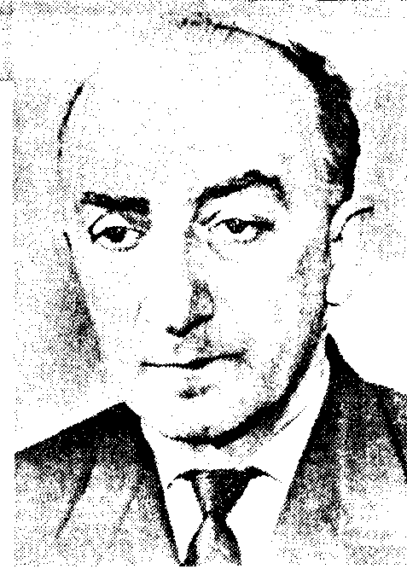
Имена

Ананьев Борис Герасимович (1907-1972) — выдающийся российский психолог. Научную деятельность начал в качестве аспиранта в Институте мозга еще при жизни В. М. Бехтерева. В 1968—1972 гг. был деканом факультета психологии ЛГУ. Является основателем ленинградской психологической школы. Автор фундаментальных работ в области чувственного восприятия, психологии общения, педагогической психологии. Предложил систему человекознания, в которой были интегрированы данные различных наук о человеке.

Один из наиболее популярных в отечественной психологии подходов к изучению человека был предложен Б. Г. Ананьевым. Оценивая значение деятельности Ананьева для отечественной науки, в первую очередь необходимо подчеркнуть, что им был разработан принципиально новый методологический подход к исследованию психики человека. Это позволило не только выделить новые разделы психологии, которые до этого не существовали как самостоятельные, но и по-новому взглянуть на самого человека. Говоря об основных особенностях развития научного знания о человеке, Ананьев отмечал, что проблема человека становится общей проблемой для всей науки в целом. При этом для научного познания человека характерны как все возрастающая дифференциация и специализация отдельных дисциплин, так и тенденция к объединению различных наук и методов исследования человека. Современную науку все больше и больше интересуют проблемы, связанные со здоровьем человека, его творчеством, обучением и, конечно, его мыслями и переживаниями, причем исследование человека и человеческой деятельности осуществляется комплексно, с учетом всех аспектов этих проблем.
Ананьев выделял в системе человекознания четыре основных понятия: индивид, субъект деятельности, личность и индивидуальность.
Понятие «индивид» имеет несколько толкований. Прежде всего, индивид — это человек как единичное природное существо, представитель вида Homo sapiens. В данном случае подчеркивается биологическая сущность человека. Но иногда это понятие используют для обозначения человека как отдельного представителя человеческой общности, как социальное существо, использующее орудия труда. Однако и в этом случае не отрицается биологическая сущность человека.
Человек как индивид обладает определенными свойствами (рис. 1.1). Ананьев выделял первичные и вторичные свойства индивида. К первичным он относил свойства, присущие всем людям, такие как возрастные особенности (соответствие определенному возрасту) и половой диморфизм (принадлежность к определенному полу), а также индивидуально-типические характеристики, в том числе кон-ституциональные особенности (особенности сложения тела), нейродинамические
14 • Часть I. Введение в общую психологию
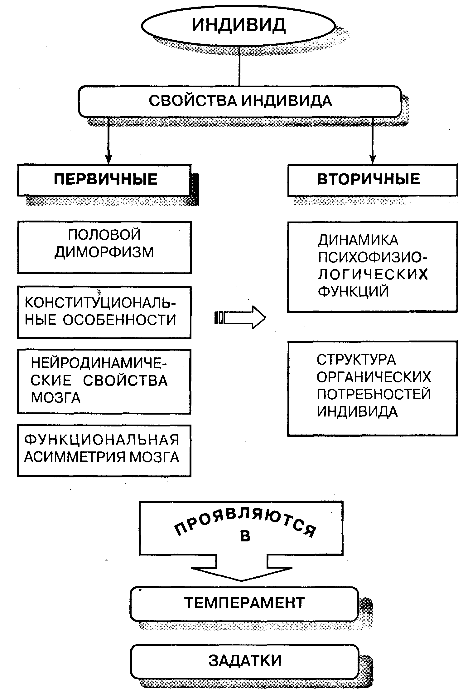
Рис. 1.1. Структура понятия «индивид» (по Б. Г. Ананьеву)
Глава 1. Предмет психологии, ее задачи и методы • 1 5
свойства мозга, особенности функциональной геометрии больших полушарий. Совокупность первичных свойств индивида определяет его вторичные свойства: динамику психофизиологических функций и структуру органических потребностей. В свою очередь, интеграция всех этих свойств обусловливает особенности темперамента и задатки человека.
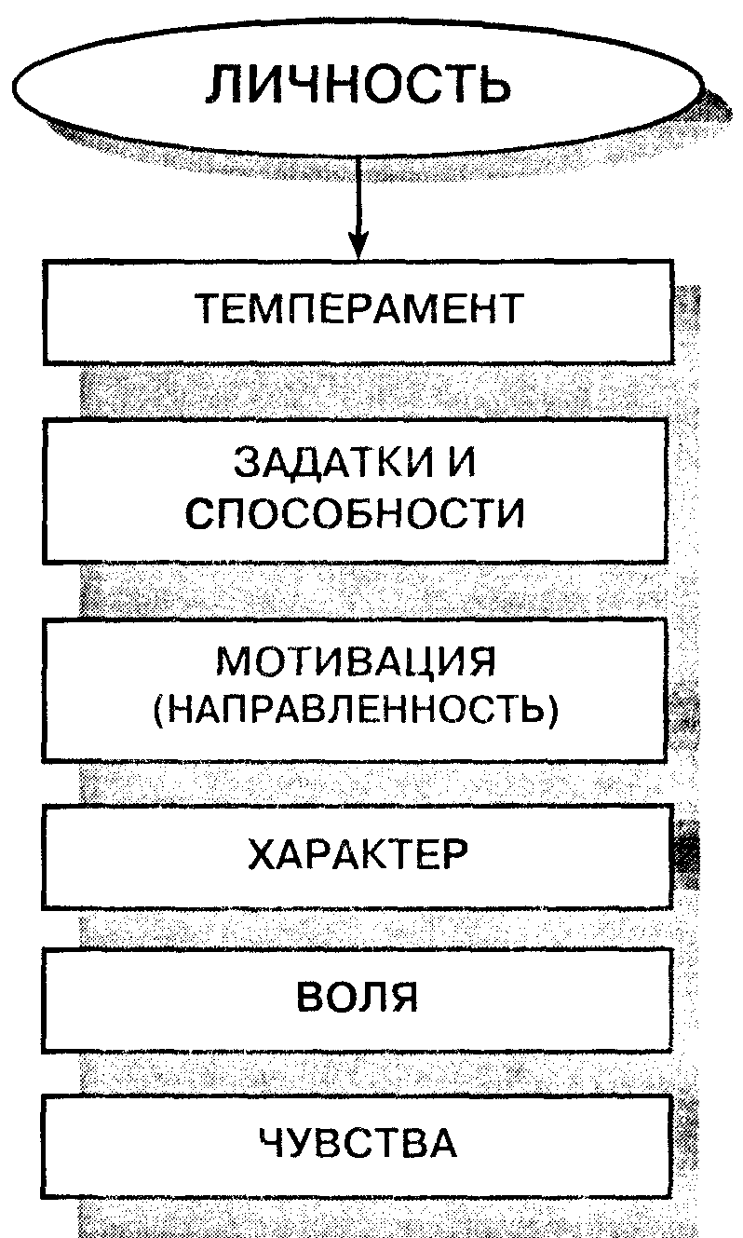
Другое понятие, характеризующее человека как объект реального мира, — «личность». Данное понятие, как и понятие «индивид», имеет различные варианты толкования. В частности, под личностью понимается индивид как субъект социальных отношений и сознательной деятельности. Некоторые авторы под личностью понимают системное свойство индивида, формирующееся в совместной деятельности и общении. Есть и другие толкования этого понятия, но все они сходятся в одном: понятие «личностью характеризует человека как социальное существо (рис. 1.2). В рамках данного понятия рассматриваются такие психологические свойства личности, как мотивация, темперамент, способности и характер.

Рис. 1.2. Структура понятия - «личность» (по Б. Г. Ананьеву)
Следующее понятие, которое выделял Ананьев при изучении человека, — «субъект деятельности». Это понятие по своему содержанию занимает промежуточное положение между понятиями «индивид» и «личность». Субъект деятельности соединяет в единое целое биологическое начало и социальную сущность человека. Если бы человек не обладал способностью выступать в качестве субъекта деятельности, то вряд ли он мог бы рассматриваться как социальное существо, поскольку его эволюция и социальное развитие невозможны без деятельности.
Прежде чем охарактеризовать человека как субъекта деятельности, необходимо уяснить смысл понятия «субъект» как философской категории. Чаще всего это понятие употребляется совместно с понятием «объект». Объект и субъект всегда находятся в определенной взаимосвязи. Объект — это существующие независимо от нашего сознания предмет или явление реального мира, выступающие в виде цели, на которую обращена активность человека — субъекта воздействия. Человек всегда окружен определенными предметами или сталкивается с явлениями реального мира. В зависимости от того, на что или на кого обращена его активность, тот или иной предмет может выступать в качестве объекта. Объектом может быть и сама деятельность человека.
16 • Часть I. Введение в общую психологию
Рис. 1.3. Структура понятия «субъект деятельности» (по Б. Г. Ананьеву)
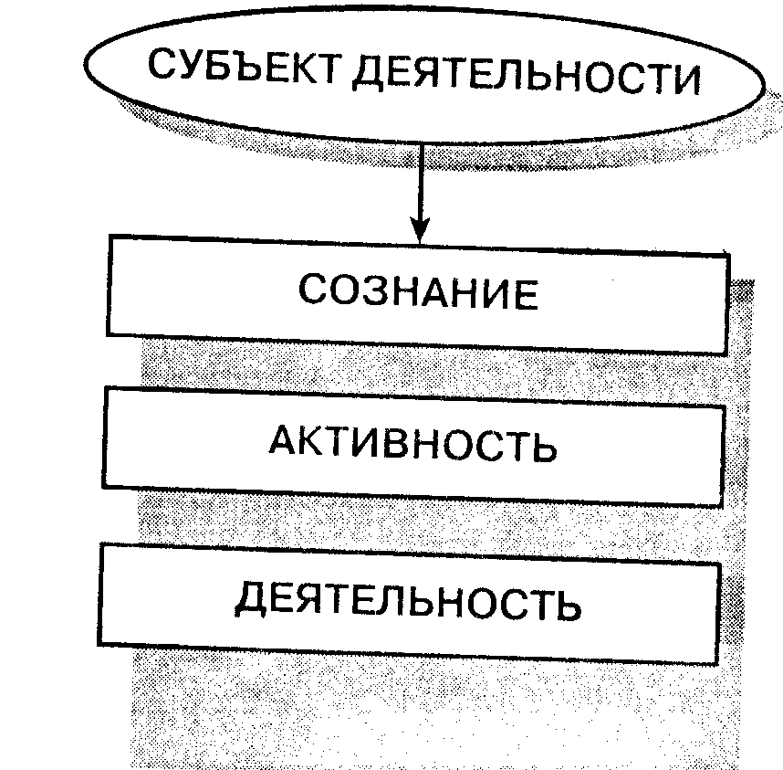

Главной чертой человека как субъекта, отличающей его от остальных живых существ, является сознание (рис. 1.3). Сознание — это высшая форма психического развития, присущая только человеку. Оно определяет возможность познания объективной реальности, формирования целенаправленного поведения и, как следствие, преобразования окружающего мира. В свою очередь, способность сознательной деятельности по преобразованию окружающего мира является еще одной чертой человека как субъекта. Таким образом, субъект — это индивид как носитель сознания, обладающий способностью к деятельности. Итак, человек может рассматриваться, во-первых, как представитель живой природы, биологический объект, во-вторых, как субъект сознательной деятельности и, в-третьих, как социальное существо. То есть человек — это биосоциальное существо, наделенное сознанием и способностью к деятельности. Объединение этих трех уровней в одно целое формирует интегральную характеристику человека — его индивидуальность
Индивидуальность — это совокупность психических, физиологических и социальных особенностей конкретного человека с точки зрения его уникальности, своеобразия и неповторимости. Предпосылкой формирования человеческой индивидуальности служат анатомо-физиологические задатки, которые преобразуются I процессе воспитания, имеющего общественно обусловленный характер. Разнообразие условий воспитания и врожденных характеристик порождает широкую вариативность проявлений индивидуальности.
Таким образом, можно сделать вывод о том, что человек — один из наиболее сложных объектов реального мира. Структурная организация человека носит многоуровневый характер и отражает его природную и социальную сущность (рис. 1.4). Поэтому не удивительно, что существует значительное число наук, изучающих человека и его деятельность.
1.2. Науки о человеке и человечестве
Современной наукой человек, во-первых, изучается как представитель биологического вида; во-вторых, он рассматривается как член общества; в-третьих, изучается предметная деятельность человека; в-четвертых, изучаются закономерности развития конкретного человека.
Глава 1. Предмет психологии, ее задачи и методы • 1 7
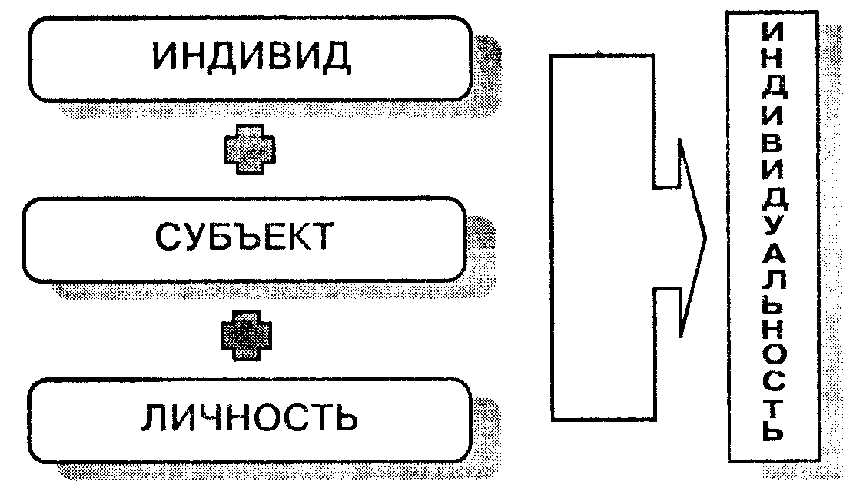
Рис. 1.4. Структура понятия «индивидуальность» (по Б. Г. Ананьеву)
Началом целенаправленного изучения человека как биологического вида можно считать труды Карла Линнея, выделившего его в качестве самостоятельного вида Homo sapiens в отряде приматов. Таким образом, было впервые определено место человека в живой природе. Это не значит, что ранее человек не вызывал интереса у исследователей. Научное познание человека берет свое начало в натурфилософии, естествознании и медицине. Однако эти исследования носили узко-профильный, недостаточно систематизированный, а самое главное, противоречивый характер, и человек чаще всего противопоставлялся в них живой природе. К. Линней предложил рассматривать человека как элемент живой природы. И это было своеобразным поворотным пунктом в изучении человека.
Специальной наукой о человеке как особом биологическом виде является антропология. В структуру современной антропологии включают три основных раздела: морфология человека (изучение индивидуальной изменчивости физического типа, возрастных стадий — от ранних стадий зародышевого развития до старости включительно, полового диморфизма, изменения физического развития человека под влиянием различных условий жизни и деятельности), учение об антропогенезе (об изменении природы ближайшего предка человека и самого человека в течение четвертичного периода), состоящее из приматоведения, эволюционной анатомии человека и палеоантропологии (изучающей ископаемые формы человека) и расоведение.
Помимо антропологии существуют и другие связанные с ней науки, изучающие человека как биологический вид. Например, физический тип Человека как его общую соматическую организацию изучают такие естественные науки, как анатомия и физиология человека, биофизика и биохимия, психофизиология, нейропсихология. Особое место в этом ряду занимает медицина, которая включает многочисленные разделы.
Учение об антропогенезе — происхождении и развитии человека — также связано с науками, изучающими биологическую эволюцию на Земле, поскольку природу человека невозможно понять вне общего и последовательно развивающегося процесса эволюции животного мира. К данной группе наук могут быть отнесены палеонтология, эмбриология, а также сравнительная физиология и сравнительная биохимия.
18 • Часть I. Введение в общую психологию
Необходимо подчеркнуть, что в развитии учения об антропогенезе сыграли важную роль частные дисциплины. К их числу прежде всего надо отнести физиологию высшей нервной деятельности. Благодаря И. П. Павлову, проявившего большой интерес к некоторым генетическим проблемам высшей нервной деятельности, наиболее сформировавшимся отделом сравнительной физиологии стала физиология высшей нервной деятельности антропоидов.
Огромную роль в понимании развития человека как биологического вида играет сравнительная психология, объединяющая в себе зоопсихологию и общую психологию человека. Начало экспериментальных исследований приматов в зоопсихологии положили научные работы таких ученых, как В. Келер и Н. Н. Ладыгина-Котс. Благодаря успехам зоопсихологии стали понятны многие механизм поведения человека и закономерности его психического развития.
Существуют науки, которые по соприкасаются непосредственно с учением о антропогенезе, но играют значимую роль в его развитии. К ним относятся генетика и археология. Особое место занимает палеолингвистика, исследующая происхождение языка, его звуковых средств и механизмов управления. Происхождение языка — один из центральных моментов социогенеза, а происхождение речи — центральный момент антропогенеза, поскольку членораздельная речь является одни;
из основных отличий человека от животных.
В связи с тем, что мы коснулись проблем социогенеза, следует отметить общественные науки, которые самым тесным образом связаны с проблемой антропогенеза. К их числу относятся палеосоциология, изучающая становление человеческого общества, и история первобытной культуры.
Таким образом, человек как представитель биологического вида является объектом изучения многих наук, в том числе и психологии. На рис. 1.5 представлена классификация Б. Г. Ананьева основных проблем и наук о Homo sapiens . Центральное место среди наук, изучающих происхождение и развитие человека как самостоятельного биологического вида, занимает антропология. Основной вывод, который позволяет сделать современное состояние антропологии в отношении развития человека, может быть сформулирован следующим образом: на каком-то этапе биологического развития произошло выделение человека из животного мира (пограничный этап «антрогюгенеза-социогенеза») и в эволюции человека прекратилось действие естественного отбора, основанного на биологической целесообразности и выживании наиболее приспособленных к природной среде особей и видов. С переходом человека из животного мира в социальный, с его превращением в биосоциальное существо законы естественного отбора сменились качественно иными законами развития.
Вопрос о том, почему и как произошел переход человека из животного мира в социальный, является центральным в науках, изучающих антропогенез, и до настоящего времени на него нет однозначного ответа. Существует несколько точек зрения на данную проблему. Одна из них основана на следующем предположении: в результате мутации мозг человека превратился в супермозг, что позволило человеку выделиться из животного мира и создать общество. Этой точки зрения придерживается П. Шошар. Согласно этой точке зрения в историческое время органическое развитие мозга невозможно из-за его мутационного происхождения.
Существует и другая точка зрения, которая основывается на предположении о том, что органическое развитие мозга и развитие человека как вида привели к каче-
Глава 1. Предмет психологии, ее задачи и методы • 19
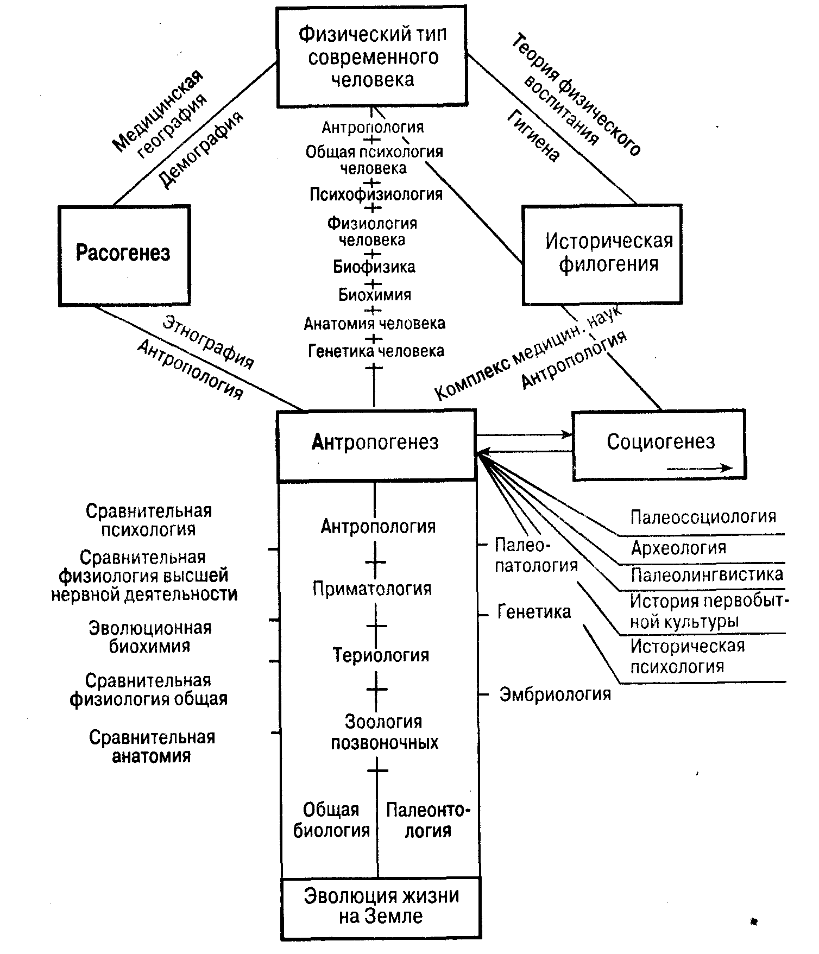
Рис. 1.5. Науки, изучающие человека как биологический объект
ственным структурным изменениям мозга, после чего развитие стало осуществляться по другим законам, отличающимся от законов естественного отбора. Но то, что тело и мозг остаются в целом неизменными, не означает, что не происходит никакого развития. Исследования И. А. Станкевича свидетельствуют, что в мозге человека происходят структурные изменения, наблюдаются прогрессивное развитие различных отделов полушария, обособление новых извилин, формирование новых борозд. Поэтому на вопрос о том, будет ли изменяться человек, можно дать утвердительный ответ. Однако эти эволюционные изменения главным образом
20 • Часть I. Введение в общую психологию
будут касаться социальных условий жизни человека и его личностного развития, а биологические изменения вида Homo sapiens будут иметь второстепенное значение*.
Таким образом, человек как социальное существо, как член общества не менее интересен для науки, поскольку современное развитие человека как вида Homo sapiens осуществляется уже не по законам биологического выживания, а по законам социального развития.
Проблема социогенеза не может рассматриваться вне общественных наук. Перечень этих наук весьма велик. Их можно подразделить на несколько групп в зависимости от явлений, которые они изучают или с которыми связаны. Например, науки, связанные с искусством, с техническим прогрессом, с образованием.
В свою очередь, по степени обобщенности подхода к изучению человеческого общества эти науки могут быть подразделены на две группы: науки, рассматривающие развитие общества в целом, во взаимодействии всех его элементов, и науки, изучающие отдельные аспекты развития человеческого общества. С точки зрения данной классификации наук человечество представляет собой целостное, развивающееся по собственным законам образование и в то же время множество отдельных людей. Поэтому все общественные науки могут быть отнесены или к наукам о человеческом обществе, или к наукам о человеке как элементе социума. При этом следует иметь в виду, что в данной классификации не существует достаточно четкой грани между разными науками, поскольку многие общественные науки могут быть связаны как с изучением общества в целом, так и с изучением отдельного человека.
Ананьев считает, что в систему наук о человечестве (человеческом обществе) как целостном явлении должны входить науки о производительных силах общества, науки о расселении и составе человечества, науки о производственных и общественных отношениях, о культуре, искусстве и самой науке как системе познания, науки о формах общества на различных этапах его развития.
Необходимо особо выделить науки, изучающие взаимодействие человека с природой и человечества с природной средой. Интересна точка зрения, которой придерживался по этому вопросу В. И. Вернадский — создатель биогеохимического учения, в котором им выделены две противоположные биогеохимические функции, находящиеся во взаимодействии и связанные с историей свободного кислорода — молекулы О₂. Это функции окисления и восстановления. С одной стороны, они связаны с обеспечением дыхания и размножения, а с другой — с разрушением умерших организмов. Как полагает Вернадский, человек и человечество неразрывно связаны с биосферой — определенной частью планеты, на которой они живут, поскольку они геологически закономерно связаны с материально-энергетической структурой Земли.
Человек неотделим от природы, но в отличие от животных он обладает активностью, направленной на преобразование природной среды с целью обеспечения оптимальных условий жизни и деятельности. В данном случае идет речь о появлении ноосферы.
- Глезер И. И., Зворыкин В. П. Критический обзор некоторых теорий эволюции мозга. — М., 1960.
Глава 1. Предмет психологии, ее задачи и методы 21
Понятие «ноосфера» было введено Ле-Руа совместно с Тейяром де Шарденом в 1927 г. Они основывались на биогеохимической теории, изложенной Вернадским в 1922-1923 гг. в Сорбон-не. По определению Вернадского, ноосфера, или «мыслящий пласт», — это новое геологическое явление на нашей планете. В ней впервые человек предстает как крупнейшая геологическая сила, способная преобразовать планету.
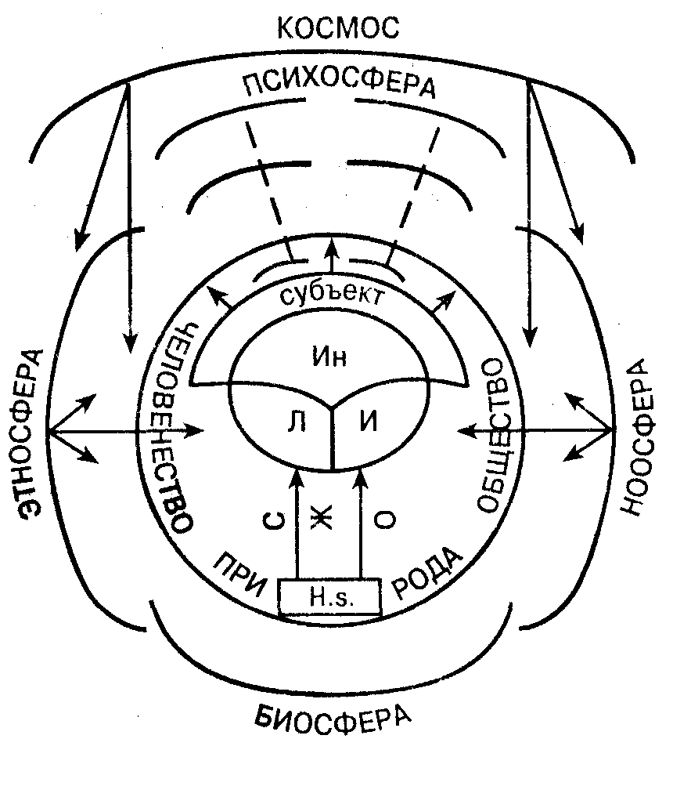
Существуют науки, предметом изучения которых является конкретный человек. К данной категории могут быть отнесены науки об онтогенезе — процессе развития индивидуального организма. В рамках данного направления изучаются половые, возрастные, конституциональные и нейродинамические особенности человека. Кроме этого существуют науки о личности и ее жизненном пути, в рамках которых изучаются мотивы деятельности человека, его мировоззрение и ценностные ориентации, отношения с окружающим миром.
Следует иметь в виду, что все науки или научные направления, изучающие человека, тесно взаимосвязаны между собой и вместе дают целостное представление о человеке и человеческом обществе.
Рис. 1.6. Схема общей структуры человека, развитие его свойств, внутренней и внешние взаимосвязи.
H.s. — Homo sapiens (человек разумный, биологический вид); о — онтогенез; с — социализация; ж — жизненный путь; л — личность; и — индивид; Ин — индивидуальность (Из: Психология: Учебник./Под ред. А. А. Крылова. — М.: Проспект, 1999.)
Однако какое бы из направлений ни рассматривалось, в той или иной мере в нем представлены различные разделы психологии. Это не случайно, так как явления, которые изучает психология, в значительной степени определяют деятельность человека как биосоциального существа.
Таким образом, человек — это многоплановое явление. Его исследование должно носить целостный характер. Поэтому не случайно одной из основных методологических концепций, используемых для изучения человека, является концепция системного подхода. Она отражает системность мироустройства. В соответствии с данной концепцией любая система существует потому, что существует системообразующий фактор. В системе наук, изучающих человека, таким фактором является сам человек, и изучать его необходимо во всем многообразии проявлений и связей с внешним миром, так как только в этом случае можно получить полное представление о человеке и закономерностях его социального и биологического развития. На рис. 1.6 представлена схема структурной организации человека, а также его внутренние и внешние взаимосвязи.
22 • Часть I. Введение в общую психологию
1.3. Психология как наука
При делении наук на группы по признаку предмета изучения выделяют естественные, гуманитарные и технические науки. Первые изучают природу, вторые — общество, культуру и историю, третьи связаны с изучением и созданием средств производства и орудий труда. Человек — существо социальное, и все его психические явления в значительной мере социально обусловлены, поэтому психологию принято относить к гуманитарным дисциплинам.
Понятие «психология» имеет как научный, так и житейский смысл. В первом случае оно употребляется для обозначения соответствующей научной дисциплины, во втором — для описания поведения или психических особенностей отдельных лиц и групп людей. Поэтому в той или иной степени каждый человек знакомится с «психологией» задолго до ее систематического изучения.
Уже в раннем детстве ребенок говорит «я хочу», «я думаю», «я чувствую». Эти слова свидетельствуют о том, что маленький человек, не отдавая себе отчета в том, чем он занимается, исследует свой внутренний мир. На протяжении всей жизни каждый человек, осознанно или неосознанно, изучает себя и свои возможности. Следует отметить, что уровень познания своего внутреннего мира во многом определяет то, насколько человек может понять других людей, насколько успешно может построить с ними взаимоотношения.
Человек — это социальное существо, и он не может жить вне общества, без контактов с окружающими. В практике живого общения каждый человек постигает многие психологические законы. Так, каждый из нас уже с детства умеет «читать» по внешним проявлениям — мимике, жестам, интонации, особенностям поведения — эмоциональное состояние другого человека. Таким образом, каждый человек — своего рода психолог, поскольку в обществе невозможно жить без определенных представлений о психике людей.
Однако житейские психологические знания очень приблизительны, расплывчаты и во многом отличаются от научных знаний. В чем состоит это отличие (рис. 1.7)?
Во-первых, житейские психологические знания конкретны, привязаны к конкретным ситуациям, людям, задачам. Научная же психология стремится к обобщению, для чего используются соответствующие понятия.
Во-вторых, житейские психологические знания носят интуитивный характер. Это обусловлено способом их получения — случайным опытом и его субъективным анализом на бессознательном уровне. В отличие от этого научное познание основано на эксперименте, а полученные знания вполне рациональны и осознаваемы.
В-третьих, существуют различия в способах передачи знаний. Как правило, знания житейской психологии передаются с большим трудом, а часто эта передача просто невозможна. Как пишет Ю. Б. Гиппенрейтер, «вечная проблема "отцов и детей" состоит как раз в том, что дети не могут и даже не хотят перенимать опыт отцов». В то же время в науке знания аккумулируются и передаются намного легче.
Глава 1. Предмет психологии, ее задачи и методы • 23
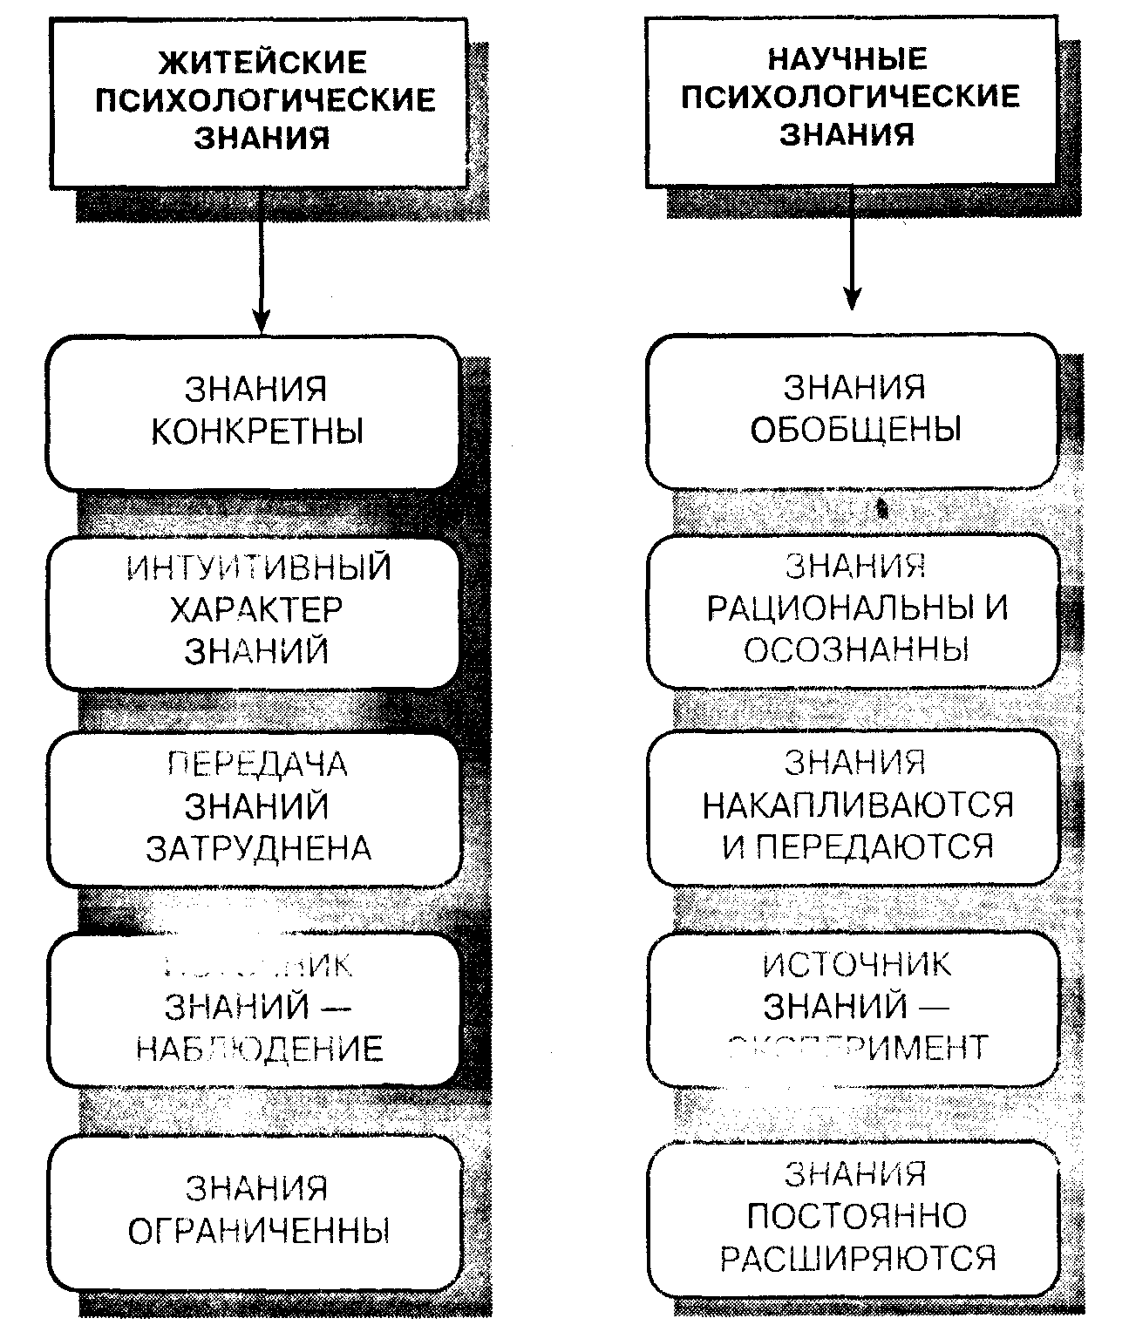
Рис. 1.7. Основные различия житейских и научных психологических знаний
В-четвертых, научная психология располагает обширным, разнообразным и подчас уникальным фактическим материалом, недоступным во всем объеме ни одному носителю житейской психологии.
Так что же такое психология как наука?
Слово «психология» в переводе с древнегреческого буквально означает «наука о душе» (psyche — «душа», logos — «понятие», «учение»). В научном употреблении термин «психология» появился впервые в XVI в. Первоначально он относился к особой науке, которая занималась изучением так называемых душевных, или психических, явлений, т. е. таких, которые каждый человек легко обнаруживает в собственном сознании в результате самонаблюдения. Позднее, в XVII-XIХ вв. область, изучаемая психологией, расширяется и включает в себя не только осознаваемые, но и неосознаваемые явления. Таким образом, психология — это наука о психике и психических явлениях. Что же является предметом изучения психологии в наше время?
24 • Часть I. Введение в общую психологию
Для того чтобы ответить на этот вопрос, необходимо построить классификацию психических явлений. Следует отметить, что существуют различные точки зрения на структуру психических явлений. Например, те или иные психические явления в зависимости от автора позиции могут быть отнесены к разным структурным группам. Более того, очень часто в научной литературе можно столкнуться со смешением понятий. Так, некоторые авторы не разделяют характеристики психических процессов и психические свойства личности. Мы будем разделять психические явления на три основных класса: психические процессы, психические состояния и психические свойства личности (рис. 1.8).
Психические процессы выступают в качестве первичных регуляторов поведения человека. Психические процессы имеют определенное начало, течение и конец, т. е. обладают определенными динамическими характеристиками, к которым, прежде всего, относят параметры, определяющие длительность и устойчивость психического процесса. На основе психических процессов формируются определенные состояния, происходит формирование знаний, умений и навыков. В свою очередь, психические процессы могут быть разделены на три группы: познавательные, эмоциональные и волевые.
К познавательным психическим процессам относятся психические процессы, связанные с восприятием и переработкой информации. В их число входят ощущение, восприятие, представление, память, воображение, мышление, речь и внимание. Благодаря данным процессам человек получает сведения об окружающем его мире и о себе. Однако сами но себе сведения или знания для человека не играют никакой роли, если они для него не значимы. Вы, наверное, обращали внимание на то, что одни события у вас остаются в памяти надолго, а о других вы забываете на следующий день. Иная же информация вообще может остаться для вас незамеченной. Это связано с тем, что любая информация может иметь или не иметь эмоциональную окраску, т. е. может быть значимой или не значимой. Поэтому наряду с познавательными психическими процессами в качестве самостоятельных выделяют эмоциональные психические процессы. В рамках этой группы психических процессов рассматривают такие психические явления, как аффекты, эмоции, чувства, настроения и эмоциональный стресс.
Мы вправе полагать, что если определенное событие или явление вызывает у человека положительные эмоции, то это благоприятно сказывается па его деятельности или состоянии, и, наоборот, отрицательные эмоции затрудняют деятельность и ухудшают состояние человека. Тем не менее бывают и исключения. Например, событие, вызвавшее отрицательные эмоции, повышает активность человека, стимулирует его к преодолению возникших преград и препятствий. Подобная реакция свидетельствует о том, что для формирования поведения человека существенны не только эмоциональные, но и волевые психические процессы, которые наиболее ярко проявляются в ситуациях, связанных с принятием решений, преодолением трудностей, управлением своим поведением и др.
Иногда выделяют как самостоятельную еще одну группу психических процессов — неосознаваемые процессы. В нее входят те процессы, которые протекают или осуществляются вне контроля со стороны сознания.
Психические процессы тесно взаимосвязаны между собой и выступают в качестве первичных факторов формирования психических состояний человека. Пси-
Глава 1. Предмет психологии, ее задачи и методы • 25
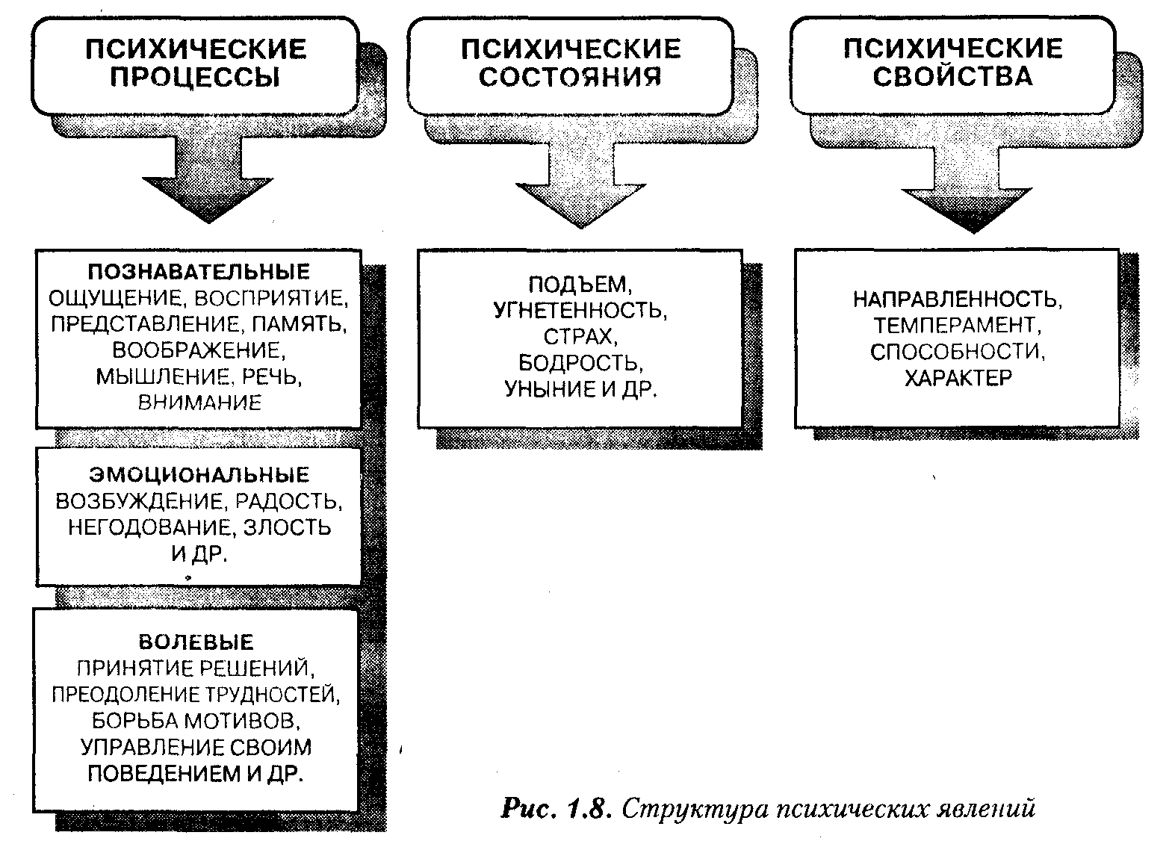
хические состояния характеризуют состояние психики в целом. Они, как и психические процессы, имеют свою динамику, которая характеризуется длительностью, направленностью, устойчивостью и интенсивностью. В то же время психические состояния влияют на течение и результат психических процессов и могут способствовать или тормозить деятельность. К психическим состояниям относят такие явления, как подъем, угнетенность, страх, бодрость, уныние. Следует отметить, что психические состояния могут быть чрезвычайно сложными явлениями, имеющими объективную и субъективную обусловленность, но характерной для них общей особенностью является динамичность. Исключение составляют психические состояния, обусловленные доминирующими характеристиками личности, в том числе и патохарактерологическими особенностями. Подобные состояния могут быть весьма устойчивыми психическими явлениями, характеризующими личность человека.
Следующий класс психических явлений — психические свойства личности — характеризуется большей устойчивостью и большим постоянством. Под психическими свойствами личности принято понимать наиболее существенные особенности личности, обеспечивающие определенный количественный и качественный уровень деятельности и поведения человека. К психическим свойствам относят направленность, темперамент, способности и характер. Уровень развития этих свойств, а также особенности развития психических процессов и преобладающие (наиболее характерные для человека) психические состояния определяют неповторимость человека, его индивидуальность.
26 • Часть I. Введение в общую психологию
Явления, изучаемые психологией, связаны не только с конкретным человеком, но и с группами. Психические явления, связанные с жизнедеятельностью групп коллективов, подробно изучаются в рамках социальной психологии. Мы рассмотрим только краткую характеристику таких психических явлений.
Все групповые психические явления могут быть также разделены на психические процессы, психические состояния и психические свойства. В отличие от индивидуальных психических явлений психические явления групп и коллективе имеют более четкое деление на внутренние и внешние.
К коллективным психическим процессам, выступающим в качестве первичного фактора регуляции существования коллектива или группы, относят общение, межличностное восприятие, межличностные отношения, формирование групповых норм, межгрупповые взаимоотношения и др. К психическим состояниям группы относятся конфликт, сплоченность, психологический климат, открытость или закрытость группы, паника и др. К числу наиболее значимых психических свойств группы относят организованность, стиль руководства, эффективность деятельности
Таким образом, предметом психологии являются психика и психические явления как одного конкретного человека, так и психические явления, наблюдаемые в группах и коллективах. В свою очередь, задачей психологии является исследование психических явлений. Характеризуя задачу психологии, С. Л. Рубинштейн пишет: «Психологическое познание — это опосредованное познание психического через раскрытие его существенных, объективных связей»*.
1.4. Основные методы
психологических исследований
Психология, как и любая другая наука, имеет свои методы. Методы научных исследований — это приемы и средства, с помощью которых получают сведения, необходимые для вынесения практических рекомендаций и построения научных теорий. Развитие любой науки зависит от того, насколько используемые ею методы совершенны, насколько они надежны и валидны. Все это справедливо и по отношению к психологии.
Явления, изучаемые психологией, настолько сложны и многообразны, настолько трудны для научного познания, что на протяжении всего развития психологической науки ее успехи непосредственно зависели от степени совершенства применяемых методов исследования. Психология выделилась в самостоятельную науку лишь в середине XIX в., поэтому она очень часто опирается на методы других, более «старых» наук — философии, математики, физики, физиологии, медицины, биологии и истории. Кроме этого психология использует методы современных наук, таких как информатика и кибернетика.
Следует подчеркнуть, что любая самостоятельная наука имеет только ей присущие методы. Такие методы есть и у психологии. Все они могут быть разделены на две основные группы: субъективные и объективные (рис. 1.9).
* Рубинштейн С. Л. Основы общей психологии. — СПб.: Питер, 1999.
Глава 1. Предмет психологии, ее задачи и методы • 27
Это необходимо знать
Валидность и надежность психодиагностического теста
Для характеристики способности теста измерять действительный уровень психического свойства или качества используется понятие «валидность». Валидность теста показывает, в какой мере он измеряет то качество (свойство, способность, характеристику и т. п.), для оценки которого он предназначен. Инвалидные, т. е. не обладающие валидность тесты не пригодны для практического использования.  Валидность и надежность — связанные понятия. Их соотношение может быть проиллюстрировано следующим примером. Допустим, имеются два стрелка А и В. Стрелок А выбивает 90 очков из 100, а стрелок В — только 70. Соответственно надежность стрелка А равна 0,90, а стрелка В — 0,70. Однако стрелок А всегда стреляет по чужим мишеням, поэтому на соревнованиях его результаты не засчитываются. Второй стрелок всегда правильно выбирает мишени. Поэтому валидность стрелка А нулевая, а стрелка В — 0,70, т. е. численно равна надежности. Если стрелок А станет правильно выбирать мишени, его валидность тоже будет равна его надежности. Если же он будет иногда путать ми- |  | шени, то часть результатов не будет зачтена и валидность стрелка А будет ниже надежности. В нашем примере аналогом надежности является меткость стрелка, а аналогом валидности — тоже точность стрельбы, но не по любой, а по строго определенной, «своей» мишени.  В истории известны случаи, когда тесты, признанные инвалидными для измерения одних свойств, оказывались валидными для других. Значит, надежность является необходимым условием валидности. Ненадежный тест не может быть валидным, и, наоборот, валидный тест всегда надежен. Надежность теста не может быть меньше его валидности; в свою очередь, Валидность не может превышать надежность.  В современной психометрии выделяются три основных вида валидности: 1) содержательная (логическая); 2) эмпирическая и 3) концептуальная.  По: Мельников В. М., Ямпольский Л. Т.  Введение в экспериментальную психологию личности: Учеб. пособие для слушат. ИПК, препод. пед. дисциплин ун-тов и пед. ин-тов. — М.: Просвещение, 1985.
Субъективные методы основываются на самооценках или самоотчетах испытуемых, а также на мнении исследователей о том или ином наблюдаемом явлении или полученной информации. С выделением психологии в самостоятельную науку субъективные методы получили первоочередное развитие и продолжают совершенствоваться в настоящее время. Самыми первыми методами изучения психологических явлений были наблюдение, самонаблюдение и опрос.
Метод наблюдения в психологии является одним из самых старых и на первый взгляд наиболее простых. Он основывается на планомерном наблюдении за деятельностью людей, которое проводится в обычных жизненных условиях без какого-либо преднамеренного вмешательства со стороны наблюдателя. Наблюдение в психологии предполагает полное и точное описание наблюдаемых явлений, а также их психологическое толкование. Именно в этом заключается главная цель психологического наблюдения: оно должно, исходя из фактов, раскрыть их психологическое содержание.
Наблюдение — это метод, которым пользуются все люди. Однако научное наблюдение и наблюдение, которым пользуется большинство людей в повседневной жизни, имеют ряд существенных различий. Научное наблюдение характеризуется систематичностью и проводится на основе определенного плана с целью получения объективной картины. Следовательно, научное наблюдение требует специальной подготовки, в ходе которой приобретаются специальные знания и содействующие объективности психологической интерпретации качества.
28 • Часть I. Введение в общую психологию
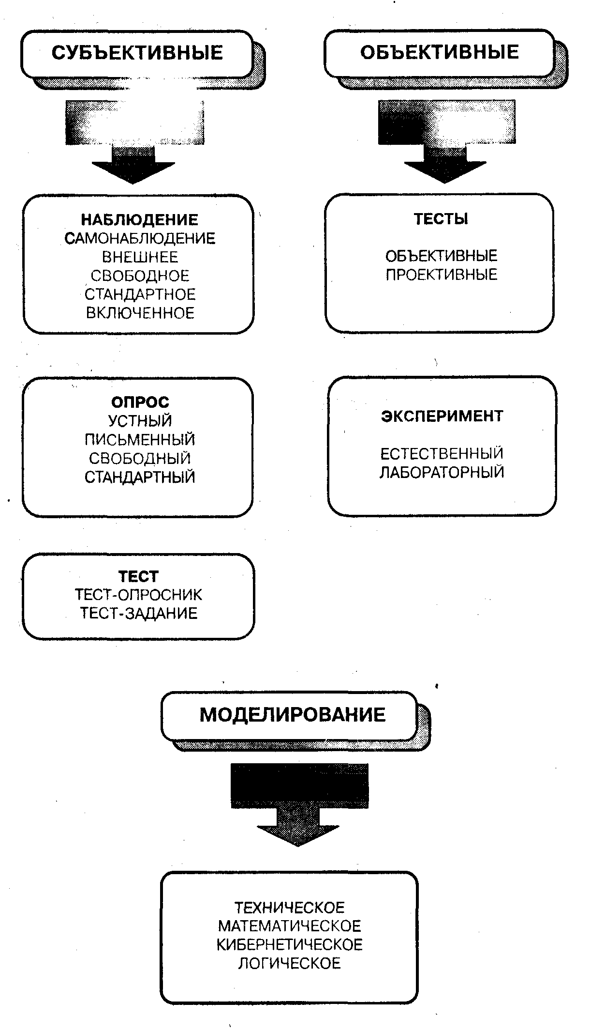
Рис. 1.9. Основные методы психологических исследований
Глава 1. Предмет психологии, ее задачи и методы • 29
Наблюдение может проводиться в разнообразных вариантах. Например, достаточно широко применяется метод включенного наблюдения. Данный метод используется в тех случаях, когда психолог сам является непосредственным участником событий. Однако если под влиянием личного участия исследователя его восприятие и понимание события может быть искажено, то лучше обращаться к стороннему наблюдению, что позволяет более объективно судить о происходящих событиях. Включенное наблюдение по своему содержанию очень близко к другому методу — самонаблюдению.
Самонаблюдение, т. е. наблюдение за своими переживаниями, является одним из специфических методов, применяемых только в психологии. Следует отметить, что данный метод помимо преимуществ обладает целым рядом недостатков. Во-первых, наблюдать свои переживания очень трудно. Они или изменяются под влиянием наблюдения, или совсем прекращаются. Во-вторых, при самонаблюдении очень трудно избежать субъективизма, поскольку наше восприятие происходящего имеет субъективную окраску. В-третьих, при самонаблюдении трудно выразить некоторые оттенки наших переживаний.
Тем не менее метод самонаблюдения очень важен для психолога. Сталкиваясь на практике с поведением других людей, психолог стремится понять его психологическое содержание. При этом в большинстве случаев он обращается к своему опыту, в том числе и к анализу своих переживаний. Поэтому, для того чтобы успешно работать, психолог должен научиться объективно оценивать свое состояние и свои переживания.
Самонаблюдение часто применяется в условиях эксперимента. В этом случае оно приобретает наиболее точный характер и его принято называть экспериментальным самонаблюдением. Характерной чертой его является то, что опрос человека проводится при точно учитываемых условиях опыта, в те моменты, которые наиболее интересуют исследователя. В данном случае метод самонаблюдения очень часто используется совместно с методом опроса.
Опрос представляет собой метод, основанный на получении необходимой информации от самих обследуемых путем вопросов и ответов. Есть несколько вариантов проведения опроса. Каждый из них имеет свои преимущества и недостатки. Выделяют три основных вида опроса: устный, письменный и свободный.
Устный опрос, как правило, применяется в тех случаях, когда необходимо вести наблюдение за реакциями и поведением испытуемого. Этот вид опроса позволяет глубже, чем письменный, проникнуть в психологию человека, поскольку вопросы, задаваемые исследователем, могут корректироваться в процессе исследования в зависимости от особенностей поведения и реакций испытуемого. Однако данный вариант опроса требует больше времени для проведения, а также наличия специальной подготовки у исследователя, поскольку степень объективности ответов очень часто зависит от поведения и личностных особенностей самого исследователя.
Письменный опрос позволяет охватить большее количество людей за сравнительно небольшое время. Наиболее распространенная форма данного опроса — анкета. Но ее недостатком является то, что нельзя предвидеть реакцию испытуемых на ее вопросы и изменить в ходе исследования ее содержание.
Свободный опрос — разновидность письменного или устного опроса, при котором перечень задаваемых вопросов заранее не определяется. При опросе данного
30 Часть I. Введение в общую психологию
Это необходимо знать
Моральные принципы деятельности психолога
Проведение психологических исследований всегда связано с привлечением к нему испытуемых. Поэтому встает вопрос об этике взаимоотношений между психологом и испытуемыми. На каких принципах они должны строиться?
Американской психологической ассоциацией (АПА) и аналогичными организациями в Канаде и Великобритании были выработаны основные инструкции по обращению с испытуемыми — как с людьми, так и с животными (Американская психологическая ассоциация, 1990). Так, в Соединенных Штатах федеральное законодательство требует от любой организации, проводящей исследования на деньги федерального бюджета, существования внутреннего наблюдательного совета. Этот совет должен контролировать проводимые исследования и гарантировать, что при обращении с испытуемыми будут соблюдены инструкции, основанные на определенных этических принципах.
Первый принцип этического обращения с людьми-испытуемыми — это минимизация риска. В США в соответствующих федеральных инструкциях сказано, что в большинстве случаев предполагаемый риск при ведении исследования не должен превышать риск, связанный с обычной повседневной жизнью. Очевидно, что человеку не должен быть причинен физический вред или травма, но не всегда можно однозначно решить, какой величины психологический стресс является этически оправданным в том или ином исследовательском проекте. Конечно, в обычной жизни люди часто ведут себя невежливо, лгут и доставляют беспокойство другим. При каких условиях для исследователя будет этически оправданным делать то же самое с испытуемым с целью выполнения исследовательского проекта? Это именно те вопросы, которые наблюдательный совет должен рассматривать в каждом отдельном случае.
Второй принцип этического обращения с испытуемыми-людьми требует их информированного согласия. Испытуемые должны участвовать в исследовании добровольно и должны иметь право отказаться от него в любой момент по своему желанию и безо всяких штрафов. Их также обязаны предупреждать заранее обо всех особенностях исследования, которые предположительно могут повлиять на их желание сотрудничать. Как и принцип минимального риска, требование информированного согласия не всегда легко реализовать. В частности, это требование иногда противоречит другому общепринятому требованию к проведению исследования: чтобы испытуемый не знал, какие гипотезы в этом исследовании проверяются. Если планируется сравнить заучивание одними испытуемыми знакомых слов, а другими — незнакомых слов, то никаких этических проблем не возникнет, если просто сказать испытуемым заранее, что они будут заучивать списки слов: им не нужно знать, чем отличаются слова

типа можно достаточно гибко менять тактику и содержание исследования, что позволяет получить разнообразную информацию об испытуемом. В то же время стандартный опрос требует меньше времени и, что самое главное, полученная информация о конкретном испытуемом может быть сопоставлена с информацией о другом человеке, так как в данном случае перечень вопросов не меняется.
Рассмотрев метод опроса, мы подошли вплотную к проблеме точности измерения получаемой информации, а также количественных и качественных характеристик в психологии. С одной стороны, данная проблема тесно связана с проблемой объективности исследования. Психологи давно задают себе вопрос: «Чем можно доказать, что наблюдаемое явление не случайно или что оно объективно существует?» В процессе становления и развития психологии была определена методология подтверждения объективности результатов эксперимента. Например, таким подтверждением может быть повторение результатов в исследованиях с другими испытуемыми, находящимися в аналогичных условиях. И чем больше будет количество совпадений, тем выше вероятность существования обнаруженного явления. С другой стороны, данная проблема связана с проблемой сопоста-
Глава 1. Предмет психологии, ее задачи и методы 31
Это необходимо знать
у различных испытуемых. Не будет серьезных этических проблем, даже если испытуемым устраивать внезапную проверку на знание слов, тестирования которых они не ожидали. Но что если исследователю надо сравнить заучивание слов испытуемыми, настроенными нейтрально, с заучиванием слов испытуемыми, пребывающими в состоянии гнева или замешательства? Ясно, что это исследование не даст достоверных выводов, если испытуемым придется сказать заранее, что их будут намеренно злить (путем грубого обращения) или намеренно приводить в замешательство (заставляя поверить, что они случайно сломали какой-нибудь прибор). По этому поводу в инструкциях сказано, что такие исследования проводить можно, но испытуемых следует вывести из неведения как можно скорее после их участия.
При этом следует объяснить им, почему их надо было держать в неведении или обманывать, и, кроме этого, следует устранить их остаточный гнев или замешательство, так чтобы их достоинство не пострадало, а оценка проводимого исследования повысилась. Наблюдательный совет должен быть убежден, что процедура выведения испытуемых из исследования соответствует этим требованиям.
Третий этический принцип исследований — это право испытуемых на конфиденциальность. Информацию о человеке, полученную в процессе исследования, следует считать конфиденциальной и исключить доступ к ней других лиц без его согласия. Обычно с этой целью проводят отделение имен испытуемых и другой информации, позволяющей их идентифицировать, от полученных данных. В этом случае идентификация данных ведется по буквенному или цифровому коду. Таким образом, только экспериментатор имеет доступ к результатам испытуемого. Примерно в 7-8% всех психологических экспериментов используются животные (в основном грызуны и птицы), и в очень немногих из них животные подвергаются болезненным или причиняющим вред процедурам. Тем не менее в последние годы наблюдаются повышенный интерес к этой проблеме и споры по поводу использования животных в научных исследованиях, их содержания и обращения с ними; инструкции как федеральных властей, так и АПА требуют, чтобы все болезненные или наносящие животному вред процедуры были полностью оправданы тем знанием, которое получается в результате такого исследования. Есть также специальные правила, регламентирующие условия жизни лабораторных животных и процедуры ухода за ними.
Помимо конкретных инструкций действует общий этический принцип, говорящий, что участников психологических экспериментов следует считать полноценными партнерами исследователя.
По; Аткинсон Р. Л., Атнмнсон Р. С., Смит Э. Е. и др. Введение в психологию: Учебник для университетов /Пер. с англ. под. ред. В. П. Зинченко. — М.: Тривола, 1999.

вимости результатов. Как сопоставить выраженность определенной психологической характеристики у различных людей?
Попытки количественной оценки психологических явлений стали предприниматься начиная со второй половины XIX в., когда возникла необходимость сделать психологию более точной и полезной наукой. Но еще раньше, в 1835 г., вышла в свет книга создателя современной статистики А. Кетле (1796-1874 ) «Социальная физика». В этой книге Кетле, опираясь на теорию вероятностей, показал, что ее формулы позволяют обнаружить подчиненность поведения людей некоторым закономерностям. Анализируя статистический материал, он получил постоянные величины, дающие количественную характеристику таких человеческих актов, как вступление в брак, самоубийство и др. Эти акты ранее считались произвольными. И хотя сформулированная Кетле концепция была неразрывно связана с метафизическим подходом к общественным явлениям, она вносила ряд новых моментов. Например, Кетле высказал идею о том, что если среднее число является постоянным, то за ним должна стоять реальность, сопоставимая с физической, благодаря чему становится возможным предсказывать разнообразные явления
32 • Часть I. Введение в общую психологию
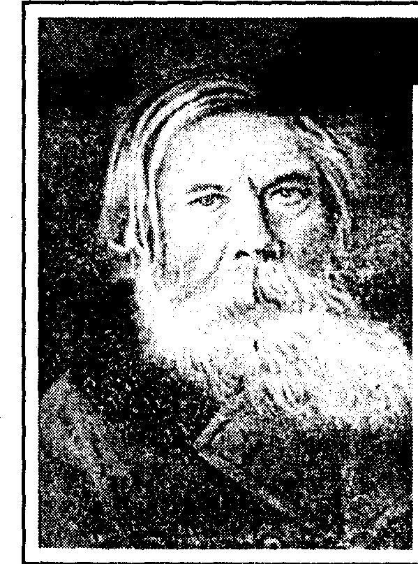
Имена
Бехтерев Владимир Михайлович (1857-1927) — русский
физиолог, невропатолог, психиатр, психолог. Опираясь на выдвинутую И. М. Сеченовым рефлекторную концепцию психической деятельности, разработал естественнонаучную теорию поведения, которая первоначально получила название объективной психологии (1904), затем — психорефлексологии (1910), а в дальнейшем — рефлексологии (1917). Бехтерев внес существенный вклад в развитие экспериментальной психологии. Он был создателем первой в России экспериментально-психологической лаборатории, которая была открыта в 1885 г. при клинике Казанского университета. Позднее, в 1908 г., Бехтерев основал в Санкт-Петербурге Психоневрологический институт, который в настоящее время носит его имя.

(в том числе и психологические) на основе статистических законов. Для познания этих законов безнадежно изучать каждого человека в отдельности. Объектом изучения поведения должны быть большие массы людей, а основным методом — вариационная статистика.
Уже первые серьезные попытки решить проблему количественных измерений в психологии позволили открыть и сформулировать несколько законов, связывающих силу ощущений человека с выраженными в физических единицах стимулами, воздействующими на организм. К ним относятся законы Бугера—Вебера, Вебера—Фехнера, Стивенса, представляющие собой математические формулы, при помощи которых определяется связь между физическими стимулами и ощущениями человека, а также относительный и абсолютный пороги ощущений. Впоследствии математика широко вошла в психологические исследования, что в определенной степени повысило объективность исследований и способствовало превращению психологии в одну из наиболее целесообразных с практической точки зрения наук. Широкое внедрение математики в психологию определило необходимость разработки методов, позволяющих многократно проводить однотипные исследования, т. е. потребовало решить проблему стандартизации процедур и методик.
Основной смысл стандартизации заключается в том, что для обеспечения наименьшей вероятности ошибки при сравнении между собой результатов психологических обследований двух людей или нескольких групп необходимо прежде всего обеспечить использование одинаковых методов, стабильно, т. е. независимо от внешних условий, измеряющих одну и ту же психологическую характеристику.
. К числу таких психологических методов относятся тесты. Данный метод используется чаще всего. Его популярность обусловлена возможностью получения точной и качественной характеристики психологического явления, а также возможностью сопоставить результаты исследования, что в первую очередь необходимо для решения практических задач. От других методов тесты отличаются тем, что имеют четкую процедуру сбора и обработки данных, а также психологической интерпретацией полученных результатов.
Глава 1. Предмет психологии, ее задачи и методы • 33
Принято выделять несколько вариантов тестов: тесты-опросники, тесты-задания, проективные тесты.
Тест-опросник как метод основан на анализе ответов испытуемых на вопросы, которые позволяют получить достоверную и надежную информацию о наличии или выраженности определенной психологической характеристики. Суждение о развитии данной характеристики осуществляется на основе количества ответов, совпавших по своему содержанию с представлением о ней. Тест-задание предполагает получение информации о психологических характеристиках человека на основании анализа успешности выполнения определенных заданий. В тестах этого типа испытуемому предлагается выполнить определенный перечень заданий. Количество выполненных заданий является основанием для суждения о наличии или отсутствии, а также степени развития у него определенного психологического качества. Большинство тестов по определению уровня умственного развития относится именно к этой категории.
Одну из самых первых попыток разработать тесты сделал Ф. Гальтон (1822-1911). На Международной выставке в Лондоне в 1884 г. Гальтон организовал антропометрическую лабораторию (в дальнейшем переведенную в Южно-Кенсингтонский музей в Лондоне). Через нее прошло свыше девяти тысяч испытуемых, у которых измерялись наряду с ростом, весом и т. д. различные виды чувствительности, время реакции и другие сенсомоторные качества. Тесты и статистические методы, предложенные Гальтоном, в дальнейшем получили широкое применение для решения практических вопросов жизни. Это было началом создания прикладной психологии, получившей название «психотехника».
Этот термин вошел в лексикон ученых после публикации статьи Д. Кеттелла (1860-1944) «Mental Tests and Measurements» («Умственные тесты и измерения») в 1890 г. в журнале Mind с послесловием Гальтона. «Психология, — пишет в этой статье Кеттелл, — не сможет стать прочной и точной, как физические науки, если не будет базироваться на эксперименте и измерении. Шаг в этом направлении может быть сделан путем применения серии умственных тестов к большому числу людей. Результаты могут иметь значительную научную ценность в открытии постоянства психических процессов, их взаимозависимости и изменений в различных обстоятельствах».
В 1905 г. французский психолог А. Бине создал один из первых психологических тестов — тест для оценки интеллекта. В начале XX в. французское правительство поручило Бине составить шкалу интеллектуальных способностей для школьников, с тем чтобы использовать ее для правильного распределения школьников по ступеням обучения. Впоследствии различными учеными создаются целые серии тестов. Их направленность на оперативное решение практических задач обусловила быстрое и широкое распространение психологических тестов. Например, Г. Мюнстерберг (1863-1916) предложил тесты для профессионального отбора, которые создавались следующим образом: первоначально они проверялись на группе рабочих, достигших лучших результатов, а затем им подвергались вновь принимаемые на работу. Очевидно, что предпосылкой этой процедуры служила идея взаимозависимости между психическими структурами, необходимыми для успешного выполнения деятельности, и теми структурами, благодаря которым испытуемый справляется с тестами.
34 • Часть I. Введение в общую психологию
В период Первой мировой войны использование психологических тестов приобрело массовый характер. В это время США активно готовились к вступлению В войну. Однако они не имели такого военного потенциала, как прочие воюющие стороны. Поэтому еще до вступления в войну (1917 г.) военные власти обратились к крупнейшим психологам страны Э. Торндайку (1874-1949), Р. Йерксу (1876-1956) и Г. Уипплу (1878-1976) с предложением возглавить решение проблемы применения психологии в военном деле. Американская психологическая ассоциация и университеты быстро развернули работу в этом направлении. Под руководством Йеркса были созданы первые групповые тесты для массовой оценки пригодности (в основном по интеллекту) призывников к службе в различных родах войск: армейский тест «альфа» для грамотных и армейский тест «бета» для неграмотных. Первый тест был похож на вербальные тесты А. Бине для детей. Второй тест состоял из невербальных заданий. Были обследованы 1 700 000 солдат и около 40 000 офицеров. Распределение показателей делилось на семь частей. В соответствии с этим по степени пригодности испытуемые делились на семь групп. В первые две группы входили лица с самыми высокими способностями к исполнению обязанностей офицеров и подлежащие направлению в соответствующие военные учебные заведения. Три последующие группы имели среднестатистические показатели способностей исследуемой совокупности лиц.
В это же время разработка тестов как психологического метода осуществлялась и в России. Развитие данного направления в отечественной психологии того времени связано с именами А. Ф. Лазурского (1874-1917), Г. И. Россолимо (1860-1928), В. М. Бехтерева (1857-1927) и П. Ф. Лесгафта (1837-1909).
Особо заметный вклад в разработку тестовых методов внес Г. И. Россолимо, который был известен не только как врач-невролог, но и как психолог. Для диагностики индивидуальных психических свойств он разработал методику их количественной оценки, дающую целостное представление о личности. Методика позволяла оценить 11 психических процессов, которые в свою очередь разбивались на пять групп: внимание, восприимчивость, воля, запоминание, ассоциативные процессы (воображение и мышление). По каждому из этих процессов предлагались задания, в зависимости от выполнения которых по специальной шкале оценивалась «сила» каждого процесса. Сумма положительных ответов отмечалась точкой на графике. Соединение этих точек давало «психологический профиль» человека. Задания варьировали по категориям испытуемых (для детей, для интеллигентных взрослых, для неинтеллигентных взрослых). Кроме этого Россолимо предложил формулу перевода графических данных в арифметические.
Сегодня тесты — это наиболее широко используемый метод психологического исследования. Все же необходимо отметить тот факт, что тесты занимают промежуточное положение между субъективными и объективными методиками. Это обусловлено большим разнообразием тестовых методик. Существуют тесты, основанные на самоотчете испытуемых, например тесты-опросники. При выполнении данных тестов испытуемый может сознательно или неосознанно повлиять на результат тестирования, особенно если он знает, как будут интерпретироваться его ответы. Но существуют и более объективные тесты. К их числу прежде всего необходимо отнести проективные тесты. Данная категория тестов не использует самоотчеты испытуемых. Они предполагают свободную интерпретацию иссле-
Глава 1. Предмет психологии, ее задачи и методы • 35
дователем выполняемых испытуемым заданий. Например, по наиболее предпочтительному для испытуемого выбору цветовых карточек психолог определяет его эмоциональное состояние. В других случаях испытуемому предъявляют картинки с изображением неопределенной ситуации, после чего психолог предлагает описать события, отраженные на картинке, и на основе анализа интерпретации испытуемым изображенной ситуации делается вывод об особенностях его психики. Однако тесты проективного типа предъявляют повышенные требования к уровню профессиональной подготовки и опыту практической работы психолога, а также требуют наличия достаточно высокого уровня интеллектуального развития у испытуемого.
Объективные данные можно получить с помощью эксперимента — метода, основанного на создании искусственной ситуации, в которой изучаемое свойство выделяется, проявляется и оценивается лучше всего. Главным достоинством эксперимента является то, что он позволяет надежнее других психологических методов делать выводы о причинно-следственных связях исследуемого феномена с другими феноменами, научно объяснить происхождение явления и его развитие. Имеются две основные разновидности эксперимента: лабораторный и естественный. Они отличаются друг от друга условиями проведения эксперимента.
Лабораторный эксперимент предполагает создание искусственной ситуации, в которой изучаемое свойство может быть лучше всего оценено. Естественный эксперимент организуется и проводится в обычных жизненных условиях, где экспериментатор не вмешивается в ход происходящих событий, фиксируя их такими, какие они есть. Одним из первых метод естественного эксперимента стал использовать русский ученый А. Ф. Лазурский. Данные, получаемые в естественном эксперименте, лучше всего соответствуют типичному жизненному поведению людей. Однако следует иметь в виду, что результаты естественного эксперимента не всегда точны из-за отсутствия у экспериментатора возможности строгого контроля за влиянием разнообразных факторов на изучаемое свойство. С этой точки зрения лабораторный эксперимент выигрывает в точности, но при этом уступает в степени соответствия жизненной ситуации.
Еще одну группу методов психологической науки образуют методы моделирования. Их следует отнести к самостоятельному классу методов. Они применяются, когда использование других методов затруднено. Их особенностью является то, что, с одной стороны, они опираются на определенную информацию о том или ином психическом явлении, а, с другой стороны, при их использовании, как правило, не требуется участия испытуемых или учета реальной ситуации. Поэтому бывает очень сложно отнести разнообразные методики моделирования к разряду объективных или субъективных методов.
Модели могут быть техническими, логическими, математическими, кибернетическими и т. д. В математическом моделировании используют математическое выражение или формулу, в которой отражена взаимосвязь переменных и отношения между ними, воспроизводящие элементы и отношения в изучаемых явлениях. Техническое моделирование предполагает создание прибора или устройства, по своему действию напоминающего то, что подлежит изучению. Кибернетическое моделирование основано на использовании для решения психологических задач понятий из области информатики и кибернетики. Логическое моделирование основано на идеях и символике, применяемой в математической логике.
36 • Часть I. Введение в общую психологию
Развитие компьютеров и программного обеспечения для них дало толчок к моделированию психических явлений на основе законов работы ЭВМ, так как оказалось, что мыслительные операции, используемые людьми, логика их рассуждений при решении задач близки к операциям и логике, па основе которых работаю' компьютерные программы. Это привело к попыткам представить и описать поведение человека по аналогии с работой компьютера. В связи с этими исследованиями стали широко известны имена американских ученых Д. Миллера, Ю. Галантера, К. Прибрама, а также российского психолога Л. М. Веккера.
Помимо указанных методов существуют и другие методики изучения психических явлений. Например, беседа — вариант опроса. От опроса метод беседы отличается большей свободой проведения процедуры. Как правило, беседа проводится в непринужденной обстановке, а содержание вопросов изменяется в зависимости от ситуации и особенностей испытуемого. Другим методом являете;
метод изучения документов, или анализ деятельности человека. Следует иметь в виду, что наиболее эффективное изучение психических явлений осуществляется при комплексном применении различных методов.
Контрольные вопросы
1. Расскажите об основных структурных элементах подхода Б. Г. Ананьева к изучению человека: индивиде, субъекте деятельности, личности, индивидуальности.
2. Дайте характеристику первичным и вторичным свойствам человека как индивида.
3. Объясните, почему понятие «личность» относится только к человеку и не может относиться к представителям животного мира.
4. Охарактеризуйте основные свойства человека как субъекта деятельности.
5. Объясните суть понятия «индивидуальность».
6. Расскажите о современных науках, изучающих человека как биологически! вид.
7. Что вы знаете об исследованиях проблем антропогенеза и социогенеза человека?
8. Расскажите о взаимоотношениях человека с природой. Каковы основные идеи заложенные в биогеохимическои теории В. И. Вернадского?
9. Дайте определение психологии как науки.
10 В чем состоят различия между научной и житейской психологией?
11. Что является предметом психологии? Дайте классификацию психических явлений.
12. Какие психические процессы вы знаете?
13. В чем основное отличие психических состояний и психических процессов?
14. Назовите основные свойства личности.
15. Какие методы психологических исследований вы знаете?
16. Что такое тест? Какие бывают тесты?
Глава 1. Предмет психологии, ее задачи и методы •37
Рекомендуемая литература
1. Ананьев Б. Г. Избранные психологические труды: В 2-х т. / Под ред. А. А. Бодалева, Б. Ф. Ломова. Т. 1. - М.: Педагогика, 1980.
2. Вагщ/ро Э. Г. Исследование высшей нервной деятельности антропоида (шимпанзе). — М.,1948.
3. Вернадский В. И. Химическое строение биосферы Земли и ее окружения / Отв. ред. А. А. Ярошсвския. — 2-е изд. — М.: Наука, 1987.
4. Вернадский В. И. Биосфера: Избранные труды по биогеохимии. — М.: Мысль, 1967.
5. Воронин Л. Г. Сравнительная физиология высшей нервной деятельности животных и человека: Избр. труды. — М.: Изд-во МГУ, 1989.
6. Гиппенрейтер Ю. Б. Введение в общую психологию: Курс лекций: Учебное пособие для вузов. — М.: ЧсРо, 1997.
7. Келер В. Исследование интеллекта человекоподобных обезьян. — М.: Ком. Акад., 1930.
8. Ладыгина-Коте Н. Н. Развитие психики в процессе эволюции организмов. М., 1958. Э.ЛурияА. Р. Эволюционное введение в психологию. — М.: Изд-во МГУ, 1975.
10. Льюис Д. Социализм и личность / Пер. с англ. — М.: Изд. иностр. лит., 1963.
11. Майоров Ф. П. Материалы по сравнительному изучению высших и низших обезьян. // Физиологический журнал им. И. М. Сеченова. — 1955. — Т. XIX, вып. 4.
12. Немое Р. С. Психология: Учсбнпкдля студ. высш. пед. учеб. заведений: В 3-х кн. Кн. 1:
Общие основы психологии. — 2-е изд. — М.: Владос 1998.
13. Психология / Под ред. проф. К. Н. Корнилова, проф. А. А. Смирнова, проф. Б. М. Теп-лова. — Изд. 3-е, перераб. и доп. — М.: Учпедгиз, 1948.
14. Психология: Словарь / Под общей ред. А. В. Петровского, М. Г. Ярошевского. — М.:
Политиздат, 1990.
15. Рубинштейн С. Л. Основы общей психологии. — СПб.: Питер, 1999.
16. Семенов Ю. И. Как возникло человечество. — М.: Наука, 1966.
17. Смирнов А. А. Избранные психологические труды: В 2 т. — М., 1987.
18. Фресс П., Пиаже Ж. Экспериментальная психология /Сб. статей. Пер. с фр.:
Вып. 6. - М.: Прогресс, 1978.
19. Шошар П. Биологические факторы прогресса. Человеческий мозг — орган прогресса. // Какое будущее ожидает человечество / Под общ. ред. чл.-корр. АН СССР А. М. Румянцева. — Прага: Мир и социализм, 1964.
Глава 2. Психология в структуре
современных наук

Краткое содержание
Представления античных и средневековых философов о душе и сознании. Житейская психология как основа донаучиых психологических знании. Идеалистические и материалистические воззрения античных философов. Полемика о первичности материального и нематериального. Механистический материализм Демокрита. Ощущения как результат «взаимодействия атомов души и атомов окружающих вещей». Учение о душе Аристотеля. Понятие об «энтелехии». Морально-этические аспекты учения о душе Сократа и Платона. Картезианская философия и дуализм Р. Декарта.
Метод интроспекции и проблема самонаблюдения. Два источника знания в учении Дж. Локка о рефлексии. Интроспективная психология. Суть интроспективного наблюдения. Первая экспериментальная психологическая лаборатория Вундта. Современное представление о роли и месте методов самонаблюдения и наблюдения и психологии.
Бихевиоризм как наука о поведении. Основные положения учения Дж. Уотсона о психологии поведения. Представление о поведении человека как о системе реакций в воззрениях бихевиористов. Экспериментальные исследования в рамках бихевиоризма. «Промежуточные переменные» в теории Э. Толмепа. Явления инструментальных, или оперантных, условных реакций в учениях Э. Торндайка и Б. Скиннера. Значение бихевиоризма для развития современной психологии.
Становление отечественной психологии. Развитие психологической мысли в России в XVIII в. Психологические воззрения М, В. Ломоносова. Развитие отечественной психологии в XIX в. Работа И. М. Сеченова «Рефлексы головного мозга» и ее значение для становления российской психологии. Роль трудов И. П. Павлова для развития психологической мысли в России. Вклад А. Ф. Лазурского, II. II. Лапге, Г. И. Челианова в развитие отечественной психологии на рубеже Х1Х - ХХ вв. Становление советской психологии. Психологические школы С. Л. Рубинштейна, Л. С. Выготского, А. Р. Лурии. Труды советских психологов в 1930-60-е гг. Современные психологические школы в России.
Взаимосвязь психологии и современных наук. Психология и философия. Эпистемология. Взаимопроникновение психологии и социологии. Взаимосвязь и противоречие педагогики и психологии. Общее представление о педологии. Постановление ЦК ВКП(б) «О педологических извращениях в системе Наркомпроса» (1936 г.) и его последствия для развития психологической науки в России. Взаимосвязь психологии и истории. Исторический метод. Роль и место психологии в развитии технических наук. Связь психологии с медицинскими и биологическими науками.
Основные отрасли психологии, фундаментальные и прикладные отрасли психологии. Общая психология, ее предмет и задачи. Становление и формирование основных отраслей психологии. Работы С. Л. Рубинштейна, Ф. Гальтона, В. Штерна, У. Макдугалла и Э. Росса. Прикладные отрасли психологии.
2.1. Представления античных и средневековых
философов о душе и сознании
Психология, как и любая другая наука, прошла определенный путь развития. Известный психолог конца XIX — начала XX в. Г. Эббингауз сумел сказать о психологии очень кратко и точно — у психологии огромная предыстория и очень ко-
Глава 2. Психология в структуре современных наук • 39
роткая история. Под историей имеется в виду тот период в изучении психики, который ознаменовался отходом от философии, сближением с естественными науками и появлением собственных экспериментальных методов. Это произошло во второй половине XIX в., но истоки психологии теряются в глубине веков.
В этой главе мы не будем рассматривать историю психологии. Существует целый учебный курс, посвященный столь сложной и интересной проблеме. Наша задача заключается в том, чтобы показать, как изменялось представление человека о психических явлениях в процессе исторического развития и как вместе с тем менялся предмет исследований психологической науки. С этой точки зрения в истории психологии можно условно выделить четыре этапа. На первом этапе психология существовала как наука о душе, на втором — как наука о сознании, на третьем — как наука о поведении, а на четвертом — как наука о психике (рис. 2.1). Рассмотрим более подробно каждый из них.
Особенностью психологии как научной дисциплины является то, что с проявлениями психики человек сталкивается с тех пор, как начал осознавать себя человеком. Однако психические явления длительное время оставались для него непостижимой загадкой. Например, в народе глубоко укоренилось представление о душе как особой субстанции, отдельной от тела. Такое мнение сформировалось у людей из-за страха смерти, поскольку еще первобытный человек знал, что люди и животные умирают. При этом человеческий ум не в состоянии был объяснить, что же происходит с человеком, когда он умирает. В то же время уже первобытные люди знали, что когда человек спит, т. е. не вступает в контакт с внешним миром, то видит сны — непонятные образы несуществующей реальности. Вероятно, стремление объяснить соотношение жизни и смерти, взаимодействие тела и некоего неизвестного неосязаемого мира и привело к возникновению верования о том, что человек состоит из двух частей: осязаемой, т. е. тела, и неосязаемой, т. е. души. С этой точки зрения жизнь и смерть можно было объяснить состоянием единства души и тела. Пока человек жив, его душа находится в теле, а когда она покидает тело, человек умирает. Когда же человек спит, душа покидает тело на время и переносится в какое-либо другое место. Таким образом, задолго до того, как психические процессы, свойства, состояния стали предметом научного анализа, человек пытался объяснить их происхождение и содержание в доступной для себя форме.
С тех пор прошло очень много времени, но и сейчас человек не может полностью объяснить многие психические явления. Например, до сих пор механизмы взаимодействия психики и организма являются нерешенной загадкой. Тем не менее за время существования человечества происходило накопление знаний о психических явлениях. Происходило становление психологии как самостоятельной науки, хотя первоначально психологические знания аккумулировались на бытовом, или житейском уровне.
Житейские психологические сведения, полученные из общественного и личного опыта, образуют донаучные психологические знания, обусловленные необходимостью понимать другого человека в процессе совместного труда, совместной жизни, правильно реагировать на его действия и поступки. Эти знания могут способствовать ориентировке в поведении окружающих людей. Они могут быть правильными, но в целом они лишены систематичности, глубины, доказательности. Вполне вероятно, что стремление человека разобраться в самом себе привело
40 • Часть I. Введение в общую психологию
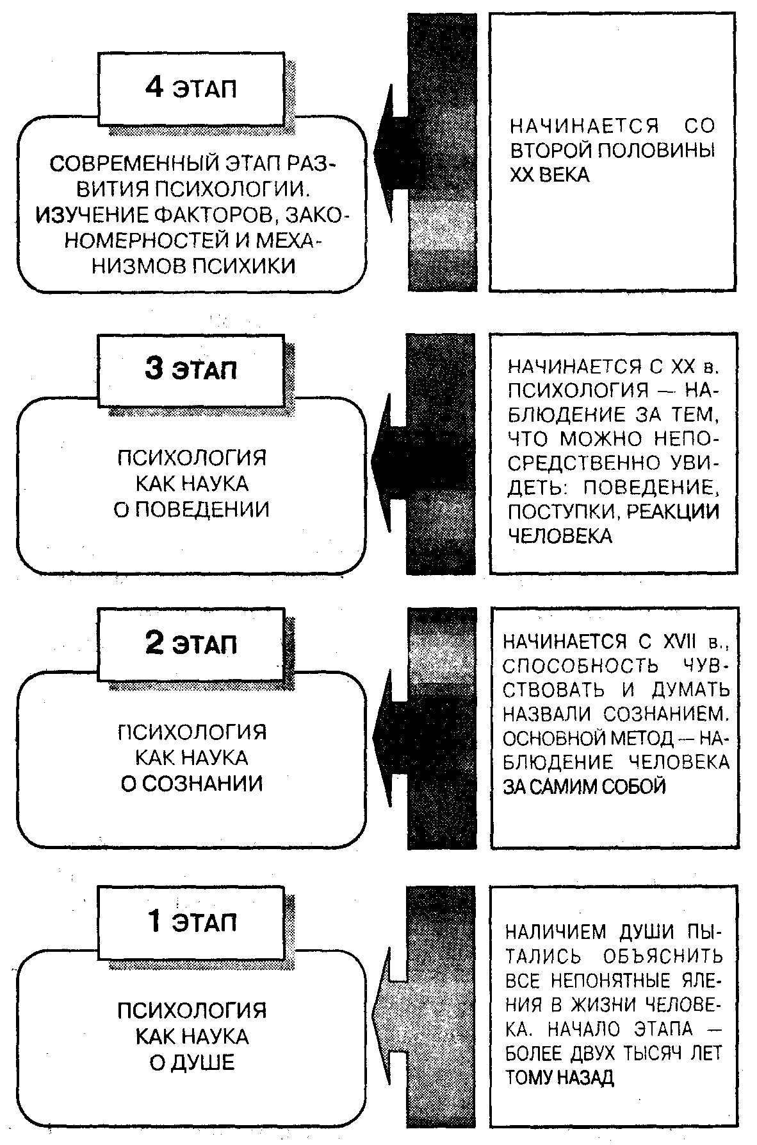
Рис. 2.1. Основные этапы развития психологической науки
к образованию одной из первых наук — философии. Именно в рамках этой науки рассматривался вопрос о природе души. Поэтому не случайно, что один из цен тральных вопросов любого философского направления связан с проблемой происхождения человека и его духовности. А именно — что первично: душа, дух, т. е. идеальное, или тело, материя. Второй, не менее значимый, вопрос философии - это вопрос о том, можно ли познать окружающую нас реальность и самого человеке.
В зависимости от того, как философы отвечали на эти основные вопросы, и всех можно отнести к определенным философским школам и направлениям. Принято выделять два основных направления в философии: идеалистическое и мате-
Глава 2. Психология в структуре современных наук • 41
риалистическое. Философы-идеалисты полагали, что идеальное первично, а материя вторична. Сначала был дух, а потом материя. Философы-материалисты, наоборот, говорили о том, что первична материя, а идеальное вторично. (Следует отметить, что такое деление философских направлений характерно для нашего времени. Первоначально деления на материалистическую и идеалистическую философию не было. Деление осуществлялось на основе принадлежности к той или иной философской школе, которые по-разному отвечали на основной вопрос философии. Например, пифагорейская школа, милетская школа, философская школа стоиков и др.)
Само название изучаемой нами науки переводится как «наука о душе». Поэтому первые психологические воззрения были связаны с религиозными представлениями людей. Эту точку зрения в большей степени отражает позиция философов-идеалистов. Например, в древнеегипетском трактате «Памятник мемфисской теологии» (конец IV тыс. до н. э.) делается попытка описать механизмы психического. Согласно этому произведению, устроителем всего существующего, вселенским архитектором является бог Птах. Что бы люди ни помышляли, ни говорили, их сердцами и языком ведает он. Однако уже в те древние времена существовало представление о том, что психические явления каким-то образом связаны с телом человека. В этом же древнеегипетском произведении дается следующая трактовка значения органов чувств для человека: боги «создали зрение глаз, слух ушей, дыхание носа, дабы давали они сообщение сердцу». Одновременно с этим сердцу отводилась роль проводника сознания. Таким образом, наряду с идеалистическими воззрениями на природу души человека существовали и другие — материалистические, которые у древнегреческих философов приобрели наиболее отчетливое выражение.
Изучение и объяснение души является первым этапом в становлении психологии. Но ответить на вопрос, что такое душа, оказалось не так-то просто. Представители идеалистической философии рассматривают психику как нечто первичное, существующее самостоятельно, независимо от материи. Они видят в психической деятельности проявление нематериальной, бесплотной и бессмертной души, а все материальные вещи и процессы толкуют либо как наши ощущения и представления, либо как некоторое загадочное проявление «абсолютного духа», «мировой воли», «идеи». Подобные взгляды вполне объяснимы, поскольку идеализм зародился тогда, когда люди, практически не имея никаких представлений о строении и функциях тела, думали, что психические явления представляют собой деятельность особого, сверхъестественного существа — души и духа, который вселяется в человека в момент рождения и покидает его в момент сна и смерти.
Первоначально душа представлялась в виде особого тонкого тела или существа, живущего в разных органах. С развитием религиозных взглядов душа стала пониматься как своеобразный двойник тела, как бестелесная и бессмертная духовная сущность, связанная с «потусторонним миром», где она обитает вечно, покидая человека. На этой основе и возникли различные идеалистические системы философии, утверждавшие, что идеи, дух, сознание являются первичными, началом всего существующего, а природа, материя — вторичными, производными от духа, идей, сознания. Наиболее яркими представителями данного направления являются философы школы Пифагора с острова Самое. Пифагорейская школа
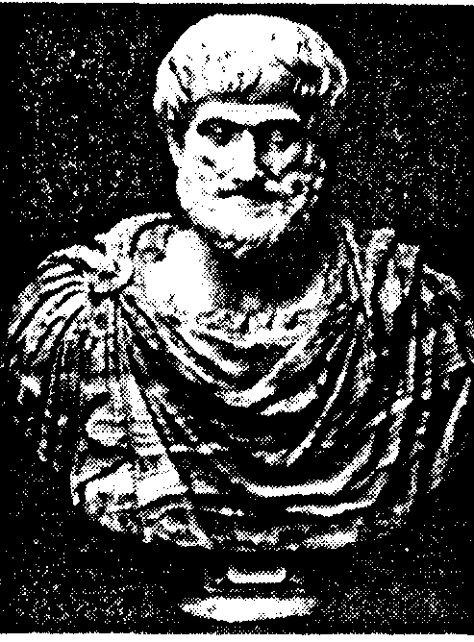
Имена
Аристотель (384-322 гг. до н.э.) — древнегреческий философ, который по праву считается основателем психологической науки. В своем трактате «О душе» он, интегрировав достижения античной мысли, создал целостную психологическую систему. По его мнению, душу нельзя отделить от тела, поскольку она является его формой, способом его организации. Вместе с тем Аристотель в своем учении выделил три души: растительную, животную и разумную, или человеческую, имеющую божественное происхождение. Подобное деление он объяснял степенью развития психических функций. Низшие функции («питающие») свойственны растениям, а высшие — человеку.
Наряду с этим Аристотель разделял органы чувств на пять разрядов. Кроме органов, передающих отдельные чувственные качества вещей, он выделил «общее чувствилище», которое позволяет воспринимать единые для многих объектов свойства (например, величину).

42 Часть I. Введение в психологию
В своих трудах («Этика», «Риторика», «Метафизика», «История животных») он постарался дать объяснение многим психическим явлениям, В том числе он попытался объяснить механизмы поведения человека стремлением реализовать внутреннюю активность, сопряженную с чувством удовлетворения или неудовлетворения. Помимо этого Аристотель внес большой вклад в развитие представлений о памяти и мышлении человека.
проповедовала учение о вечном круговороте душ, о том, что душа прикреплена к телу в порядке наказания. Эта школа была не просто религиозной, а представляла собой религиозно-мистический союз. Согласно воззрениям пифагорейцев, мироздание имеет не вещественную, а арифметически-геометрическую структуру. Во всем существующем — от движения небесных тел до грамматики — царит гармония, имеющая числовое выражение. Душе тоже присуща гармония — гармония противоположностей тела.
Материалистическое понимание психики отличается от идеалистических воззрений тем, что с этой точки зрения психика — вторичное, производное от материи явление. Однако первые представители материализма были весьма далеки в своих толкованиях о душе от современных представлений о психике. Так, Гераклит (530-470 гг. до н. э.) вслед за философами милетской школы — Фалесом, Анаксимандром, Анаксименом — говорит о материальной природе психических явлений и единстве души и тела. По его учению, все вещи суть модификации огня. Все существующее, в том числе телесное и душевное, непрерывно изменяется. В микрокосмосе организма повторяется общий ритм превращений огня в масштабах всего космоса, а огненное начало в организме и есть душа — психея. Душа, согласно Гераклиту, рождается путем испарения из влаги и, возвращаясь во влажное состояние, гибнет. Однако между состоянием «влажности» и «огненности» есть множество переходов. Например, о пьяном человеке Гераклит говорит, «что он не замечает, куда идет, ибо психея его влажна». Напротив, чем душа суше, тем она мудрее.
С идеей огня как основой существующего мира мы встречаемся и в работах другого известного древнегреческого мыслителя Демокрита (460-370 гг. до н. э.), который разработал атомистическую модель мира. Согласно Демокриту, душа —

Глава 2. Психология в структуре современных наук • 43
это материальное вещество, которое состоит из атомов огня, шарообразных, легких и очень подвижных. Все душевные явления Демокрит пытался объяснить физическими и даже механическими причинами. Так, по его мнению, ощущения человека возникают потому, что атомы души приводятся в движение атомами воздуха или атомами, непосредственно «истекающими» от предметов. Из вышесказанного следует, что материализм Демокрита носил наивный механистический характер.
С гораздо более сложными понятиями о душе мы сталкиваемся в воззрениях Аристотеля (384-322 гг. до н. э.). Его трактат «О душе» — первое специально психологическое сочинение, которое в течение длительного времени оставалось главным руководством по психологии, а сам Аристотель но праву может считаться основателем психологии. Он отрицал взгляд на душу как на вещество. В то же время он не считал возможным рассматривать душу в отрыве от материи (живых тел), как это делали философы-идеалисты. Душа, согласно Аристотелю, — это целесообразно работающая органическая система. Для определения природы души он использовал сложную философскую категорию - «энтелехия», «...душа, — писал он, — необходимо есть сущность в смысле формы естественного тела, обладающего в возможности жизнью. Сущность же (как форма) есть энтелехия; стало быть, душа есть энтелехия такого тела». Познакомившись с изречением Аристотеля, невольно хочется спросить о том, какой смысл вложен в понятие «энтелехия». На что Аристотель дает следующий ответ: «Если бы глаз был живым существом, то душой его было бы зрение». Итак, душа есть сущность живого тела, так же как зрение — сущность глаза как органа зрения. Следовательно, главная сущность души, по Аристотелю, — реализация биологического существования организма.
Впоследствии понятие «душа» все более сужалось до отражения преимущественно идеальных, «метафизических» и этических проблем существования человека. Основы такого понимания души, вероятно, были заложены в Древней Индии. Так, в текстах Вед (II тыс. до н. э.) обсуждалась проблема души прежде всего как этическая. Утверждалось, что для достижения блаженства необходимо совершенствование личности путем правильного поведения. Позднее с этическими проблемами душевного развития мы встречаемся в религиозных учениях джайнизма и буддизма (VI в. до н. э.). Однако наиболее ярко этические аспекты души впервые были раскрыты учеником Сократа (470-399 гг. до н. э.) — Платоном (427-347 гг. до н. э.). В работах Платона изложен взгляд на душу как на самостоятельную субстанцию. По его мнению, душа существует наряду с телом и независимо от него. Душа — начало незримое, возвышенное, божественное, вечное. Тело — начало зримое, низменное, преходящее, тленное. Душа и тело находятся в сложных взаимоотношениях. По своему божественному происхождению душа призвана управлять телом. Однако иногда тело, раздираемое различными желаниями и страстями, берет верх над душою. В этих взглядах Платона ярко выражен его идеализм. Из своего представления о душе Платон и Сократ делают этические выводы. Душа — самое высокое, что есть в человеке, поэтому он должен заботиться о ее здоровье значительно больше, чем о здоровье тела. При смерти душа расстается с телом, и в зависимости от того, какой образ жизни вел человек, его душу ждет различная судьба: либо она будет блуждать вблизи земли, отягощенная земными элементами, либо отлетит от земли в идеальный мир.
44 • Часть I. Введение в общую психологию
Давайте попробуем ответить на вопрос: насколько прав или не прав Платон? Существует ли тот мир, о котором он писал и говорил? Отвечая на этот вопрос профессор Ю. Б. Гиппенрейтер в своей книге «Введение в общую психологию» пишет, что в какой-то степени Платон прав. Этот мир действительно существует! Это мир духовной человеческой культуры, зафиксированный в ее материальных носителях, прежде всего в языке, в научных и литературных текстах. Это мир абстрактных понятий, в которых отражены общие свойства и сущности вещей. И на конец, самое главное, это мир человеческих ценностей и идеалов, это мир человеческой морали. Таким образом, идеалистические воззрения Сократа и Платона раскрыли другую сторону человеческой психики — морально-этическую. Поэтому с полной уверенностью можно говорить о том, что идеалистические учение Сократа и Платона не менее важны для современной психологической науки, чем взгляды материалистов. Особенно отчетливо это наблюдается в последние десятилетия, когда духовные аспекты жизни человека стали интенсивно обсуждаться в психологии в связи с такими понятиями, как зрелость личности, здоровье личности, рост личности и др. Вряд ли современная психология была бы той наукой, какая она есть сейчас, если бы не было идеалистических учений античных фило-софов о душе с их этическими следствиями.
Следующий крупный этап развития психологии связан с именем французского философа Рене Декарта (1569-1650). Латинский вариант его имени— Ренатус Картезиус. Декарт считается родоначальником рационалистической философии. Согласно его представлениям, знания должны строиться на непосредственно очевидных данных, на непосредственной интуиции. Из нее они должны выводиться методом логического рассуждения. Данная позиция известна в научном мире как «картезианская философия», или «картезианская интуиция».
Исходя из своей точки зрения, Декарт считал, что человек с детства впитывает в себя очень многие заблуждения, принимая на веру различные утверждения и идеи. Поэтому для того, чтобы найти истину, по его мнению, сначала надо все подвергнуть сомнению, в том числе и достоверность информации, получаемой органами чувств. В таком отрицании можно дойти до того, что и Земли не существует. Что же тогда остается? Остается наше сомнение — верный признак того, что мы мыслим. Отсюда и известное выражение, принадлежащее Декарту «Мыслю — значит, существую». Далее, отвечая на вопрос «Что же такое мысль?», он говорит, что мышление — это «все то, что происходит в нас», все то, что мы «воспринимаем непосредственно само собою». В этих суждениях заключается основной постулат психологии второй половины XIX в. — постулат о том, что первое, что обнаруживает человек в самом себе, — это его сознание.
Однако в своих трудах Декарт доказывал, что не только работа внутренних органов, но и поведение организма — его взаимодействие с другими внешними телами — не нуждается в душе. По его мнению, взаимодействие организма с внешней средой осуществляется посредством нервной машины, состоящей из мозга как центра и нервных «трубок». Внешние предметы действуют на периферические окончания расположенных внутри «нервных» трубок, нервных «нитей», последние, натягиваясь, открывают клапаны отверстий, ведущих из мозга в нервы, по каналам которых «животные духи» устремляются в соответствующие мышцы, которые в результате «надуваются». Таким образом, по мнению Декарта, причина
Глава 2. Психология в структуре современных наук - 45
поведенческой активности человека лежит вне его и определяется внешними факторами, а сознание не принимает участия в регуляции поведения. Поэтому в своем учении он резко противопоставляет душу и тело, утверждая, что существуют две независимые друг от друга субстанции — материя и дух.
В истории психологии это учение получило название «дуализм» (от лат. dualis — «двойственный»). С точки зрения дуалистов, психическое не является функцией мозга, его продуктом, а существует как бы само но себе, вне мозга, никак не завися от него. На почве дуалистических учений в психологии XIX в. получила широкое распространение идеалистическая теория так называемого психофизического параллелизма, утверждающая, что психическое и физическое существуют параллельно: независимо друг от друга, но совместно. Основными представителями этого направления в психологии являются В. Вундт, Г. Эббингауз, Г. Спенсер, Т. Рибо, А. Вине и У. Джеме.
Примерно с этого времени возникает и новое представление о предмете психологии. Способность думать, чувствовать, желать стали называть сознанием. Таким образом, психика была приравнена к сознанию. На смену психологии души пришла психология сознания. Однако сознание еще долго рассматривали отдельно от всех других естественных процессов. Философы по-разному трактовали сознательную жизнь, считая ее проявлением божественного разума или результатом субъективных ощущений. Но всех философов-идеалистов объединяло общее убеждение в том, что психическая жизнь — это проявление особого субъективного мира, познаваемого только в самонаблюдении и недоступного ни для объективного научного анализа, ни для причинного объяснения. Такое понимание получило очень широкое распространение, а подход стал известен под названием интроспективной трактовки сознания.
2.2. Метод интроспекции
и проблема самонаблюдения
На протяжении длительного времени метод интроспекции был не просто главным, а единственным методом психологии. Он основан на двух утверждениях, развиваемых представителями интроспективной психологии: во-первых, процессы сознания «закрыты» для внешнего наблюдения, но, во-вторых, процессы сознания способны открываться (репрезентироваться) субъекту. Из этих утверждений следует, что процессы сознания конкретного человека могут быть изучены только им самим и никем более.
Идеологом метода интроспекции был философ Дж. Локк (1632-1704), который развил тезис Декарта о непосредственном постижении мыслей. Дж. Локк утверждал, что существует два источника всех знаний: объекты внешнего мира и деятельность нашего собственного ума. На объекты внешнего мира человек направляет свои внешние чувства и в результате получает впечатления о внешних вещах, а в основе деятельности ума лежит особое внутреннее чувство — рефлексия. Локк определял ее как «наблюдение, которому ум подвергает свою деятельность».
46 • Часть I. Введение в общую психологию
В то же время под деятельностью ума Локк понимал мышление, сомнение, веру, рассуждения, познание, желание.
Дж. Локк заявлял, что рефлексия предполагает особое направление внимания на деятельность собственной души, а также достаточную зрелость субъекта. У детей рефлексии почти нет, они заняты в основном познанием внешнего мира. Однако рефлексия может не развиться и у взрослого, если он не проявит склонности к размышлению над собой и не направит на свои внутренние процессы специального внимания. Исходя из данного положения, можно говорить о том, что Локк считает возможным раздвоение психики. Психические процессы, по его мнению, протекают на двух уровнях. К процессам первого уровня он относил восприятие, мысли, желания и т. д., а к процессам второго уровня — наблюдение, или «созерцание», этих мыслей и образов восприятия.
Другим не менее важным выводом из утверждения Дж. Локка является то, что, поскольку процессы сознания открываются только самому субъекту, ученый может проводить психологические исследования только над самим собой. При этом способность к интроспекции не приходит сама по себе. Для того чтобы овладеть этим методом, надо долго упражняться.
По сути, Дж. Локк, находясь на материалистических позициях, придерживается двух принципов английского материализма ХУ1-ХУП вв., который возник и развивался под влиянием достижений в механике и физике, и в первую очередь открытий Ньютона. Первый из провозглашенных английскими материалистами того времени принципов был принцип сенсуализма, чувственного опыта, как единственного источника познания. Второй — это принцип автоматизма, согласно которому задача научного познания психических, как и всех природных явлений, заключается в том, чтобы разложить все сложные явления на элементы и объяснить их, опираясь на связи между этими элементами.
Данная точка зрения получила название сенсуалистического материализма. Несмотря на некоторую ограниченность суждений, для своего времени эта позиция была весьма прогрессивна, а лежащие в ее основе принципы оказали огромное влияние на развитие психологической науки.
Параллельно с учением Дж. Локка в науке стало развиваться еще одно, близкое к нему течение — ассоциативное направление. Истоком этого учения являлся все тот же сенсуалистический материализм. Только если Дж. Локк больше внимания уделял первому принципу, то представители ассоциативного направления строили свои умозаключения на основе второго принципа. Возникновение и становление ассоциативной психологии было связано с именами Д. Юма и Д. Гартли.
Английский врач Д. Гартли (1705-1757), противопоставляя себя материалистам, тем не менее заложил основы материалистической по своему духу ассоциативной теории. Причину психических явлений он видел в вибрации, которая возникает в мозге и нервах. По его мнению, нервная система — это система, подчиненная физическим законам. Соответственно и продукты ее деятельности включались в строго причинный ряд, ничем не отличающийся от такого же во внешнем, физическом мире. Этот причинный ряд охватывает поведение всего организма — и восприятие вибраций во внешней среде (эфире), и вибрации нервов и мозгового вещества, и вибрации мышц. Разработанное им учение о вибрациях получило свое
Глава 2. Психология в структуре современных наук • 47
дальнейшее развитие в работах Д. Юма и послужило основой развития ассоциативной психологии.
Давид Юм (1711-1776) в качестве основополагающего принципа вводит ассоциацию. Под ассоциацией он понимает некое притяжение представлений, устанавливающее между ними внешние механические связи. По его мнению, все сложные образования сознания, включая сознание своего «я», а также объекты внешнего мира являются лишь «пучками представлений», объединенных между собой внешними связями — ассоциациями. Следует отметить, что Юм скептически относился к рефлексии Локка. В своей книге «Исследование о человеческом познании» он пишет, что когда мы вглядываемся в себя, то никаких впечатлений ни о субстанции, ни о причинности, ни о других понятиях, будто бы выводимых, как писал Локк, из рефлексии, не получаем. Единственное, что мы замечаем, это комплексы перцепций, сменяющих друг друга. Поэтому единственным способом, с помощью которого можно получить информацию о психическом, является опыт. Причем под опытом он понимал впечатления (ощущения, эмоции и т. д.) и «идеи» — копии впечатлений. Таким образом, труды Юма в определенной степени предопределили возникновение экспериментальных методов психологии.
Следует отметить, что к середине XIX в. ассоциативная психология была господствующим направлением. И именно в рамках данного направления в конце XIX в. стал весьма широко использоваться метод интроспекции. Увлечение интроспекцией было повальным. Более того, проводились грандиозные эксперименты по проверке метода интроспекции. Этому способствовало убеждение в том, что интроспекция как метод психологии имеет целый ряд преимуществ. Считалось, что в сознании непосредственно отражается причинно-следственная связь психических явлений. Поэтому если вы хотите узнать, почему подняли руку, то причину этого надо искать в своем сознании. Кроме этого считалось, что интроспекция, в отличие от наших органов чувств, которые искажают информацию, получаемую при изучении внешних объектов, поставляет психологические факты, так сказать, в чистом виде.
Однако со временем широкое распространение метода интроспекции привело не к развитию психологии, а, наоборот, к определенному кризису. С позиции интроспективной психологии психическое отождествляется с сознанием. В результате такого понимания сознание замыкалось в самом себе, а следовательно, наблюдался отрыв психического от объективного бытия и самого субъекта. Более того, поскольку утверждалось, что психолог может изучать самого себя, то выявленные в процессе такого изучения психологические знания не находили своего практического применения. Поэтому на практике интерес общественности к психологии упал. Психологией интересовались только профессиональные психологи.
Вместе с тем следует отметить, что период господства интроспективной психологии не прошел бесследно для развития психологической науки в целом. В это время возник ряд теорий, оказавших существенное влияние на последующее развитие психологической мысли. Среди них:
• теория элементов сознания, основоположниками которой являлись В. Вундт и Э. Титченер;
• психология актов сознания, развитие которой связано с именем Ф. Брентано;
48 • Часть I. Введение в общую психологию
• теория потока сознания, созданная У. Джемсом;
• теория феноменальных полей;
• описательная психология В. Дильтея.
Общим для всех этих теорий является то, что на место реального человека, активно взаимодействующего с окружающим миром, ставится сознание, в котором как бы растворяется действительное человеческое существо.
Нельзя также не отметить роль интроспективной психологии в становлении и развитии экспериментальных методов психологического исследования. Именно в рамках интроспективной психологии в 1879 г. Вундтом в Лейпциге была создана первая экспериментальная психологическая лаборатория. Кроме того, интроспективная психология предопределила появление других перспективных направлений в развитии психологии. Так, бессилие «психологии сознания» перед многими практическими задачами, обусловленными развитием промышленного производства, требовавшего разработки средств, позволяющих контролировать поведение человека, привело к тому, что во втором десятилетии XX в. возникло новое направление психологии, представители которого объявили и новый предмет психологической науки — им стала не психика, не сознание, а поведение, понимаемое как совокупность извне наблюдаемых, преимущественно двигательных реакций человека. Это направление получило название «бихевиоризм» (от англ. behaviour — «поведение») и явилось третьим этапом в развитии представлений о предмете психологии. Но прежде чем приступить к рассмотрению психологии как науки о поведении, вернемся к интроспекции и отметим различия в отношении к ней с позиции психологии сознания и современной психологии. В первую очередь необходимо определиться в используемых терминах.
Интроспекция в буквальном смысле означает «самонаблюдение». В современной психологии существует метод использования данных самонаблюдения. Между этими понятиями есть ряд различий. Во-первых, по тому, что и как наблюдается, и, во-вторых, по тому, как полученные данные используются в научных целях. Позиция представителей интроспективной психологии заключается в том, что наблюдение направлено на деятельность своего ума и рефлексия является единственным способом получения научных знаний. Данный подход обусловлен своеобразной точкой зрения интроспекционистов на сознание. Они считали, что сознание имеет двойственную природу и может быть направлено как на внешние объекты, так и на процессы самого сознания.
Позиция современной психологии на использование данных самонаблюдения заключается в том, что самонаблюдение рассматривается как «моноспекция», как метод постижения фактов сознания, а факты сознания, в свою очередь, выступают в качестве «сырого материала», для дальнейшего понимания психических явлений. Термин «моноспекция» говорит о том, что сознание — это единый процесс. Однако интроспекция как самонаблюдение за своим внутренним состоянием существует, но при этом она неотделима от «экстраспекции» — наблюдения за внешними объектами и поведением людей. Таким образом, самонаблюдение является одним из методов современной психологической науки, который позволяет получить сведения, являющиеся основанием для последующего психологического анализа.
Глава 2. Психология в структуре современных наук • 49
2.3. Бихевиоризм как наука о поведении
Основоположник бихевиоризма Дж. Уотсон видел задачу психологии в исследовании поведения живого существа, адаптирующегося к окружающей его среде. Причем на первое место в проведении исследований данного направления ставится решение практических задач, обусловленных общественным и экономическим развитием. Поэтому лишь за одно десятилетие бихевиоризм распространился по всему миру и стал одним из самых влиятельных направлений психологической науки.
Появление и распространение бихевиоризма ознаменовалось тем, что в психологию были введены совершенно новые факты — факты поведения, которые отличаются от фактов сознания в интроспективной психологии.
В психологии под поведением понимают внешние проявления психической деятельности человека. И в этом отношении поведение противопоставляется сознанию как совокупности внутренних, субъективно переживаемых процессов, и тем самым факты поведения в бихевиоризме и факты сознания в интроспективной психологии разводятся по методу их выявления. Одни выявляются путем внешнего наблюдения, а другие — путем самонаблюдения.
Справедливости ради надо отметить то, что помимо практической направленности, обусловленной бурным экономическим ростом, стремительное развитие бихевиоризма определяли и другие причины, первой из которых можно назвать здравый смысл. Уотсон считал, что важнее всего в человеке для окружающих его людей поступки и само поведение этого человека. И он был прав, потому что в конечном счете наши переживания, особенности нашего сознания и мышления, т. е. наша психическая индивидуальность, в качестве внешнего проявления отражается в наших поступках и поведении. Но в чем нельзя согласиться с Уотсоном, так это в том, что он, доказывая необходимость заниматься изучением поведения, отрицал необходимость изучения сознания. Тем самым Уотсон разделил психическое и его внешнее проявление — поведение.
Вторая причина кроется в том, что, по мнению Уотсона, психология должна стать естественнонаучной дисциплиной и ввести объективный научный метод. Стремление сделать психологию объективной и естественнонаучной дисциплиной привело к бурному развитию эксперимента, основанного на отличных от интроспективной методологии принципах, что принесло практические плоды в виде экономической заинтересованности в развитии психологической науки.
Как вы уже поняли, основная идея бихевиоризма основывалась на утверждении значимости поведения и полном отрицании существования сознания и необходимости его изучения. Уотсон писал: «Бихевиорист ...ни в чем не находит доказательства существования потока сознания, столь убедительно описанного Джемсом, он считает доказанным только наличие постоянно расширяющего потока поведения». С точки зрения Уотсона, поведение — это система реакций. Реакция — это еще одно новое понятие, которое было введено в психологию в связи с развитием бихевиоризма. Поскольку Уотсон стремился сделать психологию естественнонаучной, то с естественнонаучной позиции необходимо было объяснить причины поведения человека. Для Уотсона поведение пли поступок человека объясняются
50 • Часть I. Введение в общую психологию
наличием какого-либо воздействия на человека. Он считал, что нет ни одного действия, за которым не стояла бы причина в виде внешнего агента, или стимула. Так появилась знаменитая формула «S—R» (стимул—реакция). Для бихевиористов соотношение S—R стало единицей поведения. Поэтому с точки зрения бихевиоризма основные задачи психологии сводятся к следующему: выявление и описание типов реакций; исследование процессов их образования; изучение законов и> комбинаций, т. е. образование сложных реакций. В качестве общих и окончательных задач психологии бихевиористы выдвигали две следующие задачи: прийти к тому, чтобы по ситуации (стимулу) предсказать поведение (реакцию) человека и, наоборот, по характеру реакции определить или описать вызвавший ее стимул.
Решение поставленных задач осуществлялось бихевиористами в двух направлениях: теоретическом и экспериментальном. Создавая теоретическую базу бихевиоризма, Уотсон попытался описать типы реакций и прежде всего выделил врожденные и приобретенные реакции. К числу врожденных реакций он относит те поведенческие акты, которые можно наблюдать у новорожденных детей, а именно: чихание, икание, сосание, улыбка, плач, движение туловища, конечностей, головы и т. д.
Следует отметить, что если с описанием врожденных реакций у Уотсона серьезных затруднений не было, поскольку достаточно наблюдать за поведением новорожденных детей, то с описанием законов, по которым приобретаются врожденные реакции, дела обстояли хуже. Для решения данной задачи ему необходимо было оттолкнуться от какой-либо из уже имеющихся теорий, и он обратился к работам И. П. Павлова и В. М. Бехтерева. В их работах содержалось описание механизмов возникновения условных, или, как говорили в то время, «сочетанных», рефлексов. Ознакомившись с работами российских ученных, Уотсон принимает концепцию условных рефлексов в качестве естественнонаучной базы своей психологической теории. Он говорит, что все новые реакции приобретаются путем обусловливания.
Для того чтобы понять механизм обусловливания, рассмотрим следующий пример. Мать гладит ребенка, и на его лице появляется улыбка. Через некоторое время появление матери перед ребенком вызывает у него улыбку, даже если мать его не поглаживает. Почему? Данное явление, по мнению Уотсона, обусловлено следующим: поглаживание — это безусловный стимул, а улыбка на лице ребенка — это безусловная врожденная реакция. Но перед каждым подобным контактом появлялось лицо матери, которое являлось нейтральным условным стимулом. Сочетание в течение определенного времени безусловного и нейтрального стимулов привело к тому, что со временем воздействие безусловного стимула оказалось не нужным. Для того чтобы ребенок заулыбался, ему было достаточно одного нейтрального стимула, в данном случае лица матери.
В этом примере мы сталкиваемся с простой безусловной реакцией ребенка. А как же образуется сложная реакция? Путем образования комплекса безусловных реакций — отвечает на этот вопрос Уотсон. Например, один безусловный стимул вызывает определенную безусловную реакцию, другой — вторую безусловную реакцию, и еще один — третью безусловную реакцию. И когда все три безусловных стимула будут заменены на один условный стимул, то впоследствии при воздействии условного стимула будет вызван сложный комплекс реакций.
Глава 2. Психология в структуре современных наук • 51
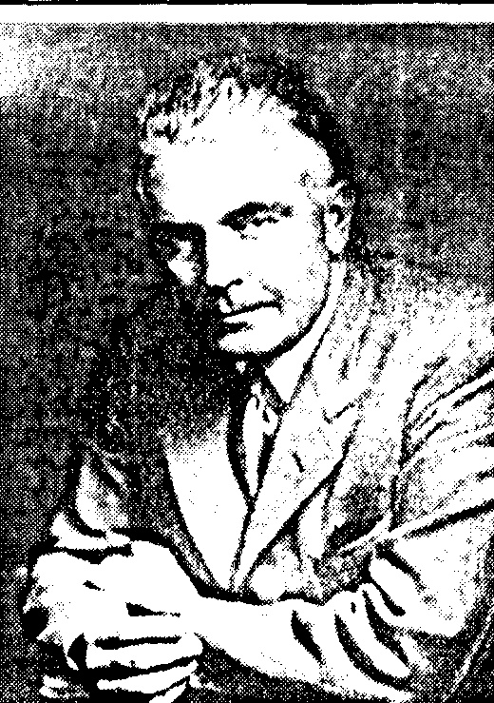
Уотсон Джон Бродус (1878-1958) — американский психолог, основатель бихевиоризма. Выступая против взглядов на психологическую науку как науку о непосредственно переживаемых субъективных явлениях, предложил новые подходы к изучению психических явлений. Свою точку зрения он изложил в программной статье, которая была написана в 1913г. В противовес интроспективной психологии предложил опираться исключительно на объективные методы, требования к которым разработаны в естественных науках, а в качестве предмета психологии рассматривал поведение человека от рождения до смерти. Соответственно основной задачей психологического исследования, по мнению Уотсона, является предсказание поведения и контроль за ним.
Взгляды Уотсона нашли свое развитие в стимул-реактивной психологии. В рамках этого направлений, не оформившегося, однако, в единую концепцию, некоторые из теорий приобрели широкую известность. Среди них: теория оперантного подкрепления Б. Ф. Скиннера, принципы социального научения А. Бандуры и др.

Таким образом, все человеческие действия, по мнению Уотсона, представляют собой сложные цени, или комплексы, реакций. Следует подчеркнуть, что на первый взгляд умозаключения Уотсона кажутся верными и не вызывающими сомнения. Определенное внешнее воздействие вызывает у человека определенную ответную безусловную (врожденную) реакцию или комплекс безусловных (врожденных) реакций, но это только на первый взгляд. В жизни мы сталкиваемся с явлениями, которые не могут быть объяснены с этой точки зрения. Например, как объяснить катание медведя на велосипеде в цирке? Ни один безусловный или условный стимул не может вызвать подобную реакцию или комплекс реакций, поскольку катание па велосипеде не может быть отнесено к разряду безусловных (врожденных) реакций. Безусловной реакций на свет может быть мигание, на звук — вздрагивание, на пищевой раздражитель — слюноотделение. Но никакое сочетание подобных безусловных реакций не приведет к тому, что медведь будет кататься на велосипеде.
Не менее значимым для бихевиористов было проведение экспериментов, с помощью которых они стремились доказать правоту своих теоретических выводов. В этой связи стали широко известны эксперименты Уотсона по исследованию причин возникновения страха. Он пытался выяснить, какие стимулы вызывают у ребенка реакцию страха. Например, Уотсон наблюдал за реакцией ребенка при его контакте с мышью и кроликом. Мышь не вызвала реакции страха, а по отношению к кролику у ребенка проявлялось любопытство, он стремился с ним играть, брать на руки. В конце концов было установлено, что если очень близко от ребенка ударить молотком но железному брусу, то он резко всхлипывает, а затем разражается криком. Итак, установлено, что резкий удар молотком вызывает у ребенка реакцию страха. Затем эксперимент продолжается. Теперь экспериментатор ударяет по железному брусу в тот момент, когда ребенок берет кролика на руки. Через некоторое время ребенок приходит в состояние беспокойства лишь при одном
52 • Часть I. Введение в общую психологию
появлении кролика. По мнению Уотсона, появилась условная реакция страха. заключение Дж. Уотсом показывает, как можно излечить ребенка от этого страх Он сажает за стол голодного ребенка, который уже очень боится кролика, и дает ему есть. Как только ребенок прикасается к еде, ему показывают кролика, но только издалека, через открытую дверь из другой комнаты, — ребенок продолжает есть. В следующий раз показывают кролика, также во время еды, немного ближе. Через несколько дней ребенок уже ест с кроликом на коленях.
Однако довольно скоро обнаружилась чрезвычайная ограниченность схемы «S—R» для объяснения поведения людей. Один из представителей позднего бихевиоризма Э. Толмен ввел в эту схему существенную поправку. Он предложил поместить между S и R среднее звено, или «промежуточные переменные» — V, в результате схема приобрела вид: «S-V-R». Под «промежуточными переменными Э. Толмен понимал внутренние процессы, которые опосредуют действие стимула. К ним относились такие образования, как «цели», «намерения», «гипотезы», «познавательные карты» (образы ситуаций). И хотя промежуточные переменны» были функциональными эквивалентами сознания, выводились они как «конструкты», о которых следует судить исключительно по особенностям поведения и тем самым существование сознания по-прежнему игнорировалось.
Другим значимым шагом в развитии бихевиоризма было изучение особого типа условных реакций, которые получили название инструментальных, или оперантных. Явление инструментального, или операптного, обусловливания состоит в том, что если подкреплять какое-либо действие индивида, то оно фиксируется и воспроизводится с большей легкостью. Например, если какое-либо определенное действие постоянно подкреплять, т. е. поощрять или вознаграждать кусочком сахара, колбасы, мяса и т. п., то очень скоро животное будет выполнять это действие при одном лишь виде поощрительного стимула.
Согласно теории бихевиоризма, классическое (т. е. павловское) и оперантное обусловливания являются универсальным механизмом научения, общим и для животного и для человека. При этом процесс научения представлялся как вполне автоматический, не требующий проявления активности человека. Достаточно использовать одно лишь подкрепление для того, чтобы «закрепить» в нервной системе успешные реакции независимо от воли или желаний самого человека. Отсюда бихевиористы делали выводы о том, что с помощью стимулов и подкрепления можно буквально «лепить» любое поведение человека, «манипулировать» им, что
поведение человека жестко «детерминировано» и зависит от внешних обстоятельств и собственного прошлого опыта.
Как мы видим, и в данном случае игнорируется существование сознания, т. е. игнорируется существование внутреннего психического мира человека, что само по себе, с нашей точки зрения, лишено здравого смысла. С течением времени это стало понятно и представителям бихевиористского направления, и с конца 60-х гг. даже на родине бихевиоризма, в Америке, наблюдается постепенное возвращение к изучению сознания — высшей формы психического отражения объективной действительности.
Тем не менее заслуги бихевиоризма в развитии психологии весьма значимы. Во-первых, он привнес в психологию дух материализма, благодаря чему эта паука стала развиваться по пути естественнонаучных дисциплин. Во-вторых, он ввел объективный метод, основанный па регистрации и анализе внешних наблюдений,
Глава 2. Психология в структуре современных наук • 53
фактов, процессов, благодаря чему в психологии получили широкое распространение инструментальные приемы исследования психических процессов. В-третьих, была расширена область психологических исследований: стало интенсивно изучаться поведение младенцев и животных. Кроме того, в работах бихевиористов были значительно продвинуты отдельные разделы психологии, в частности проблемы научения, образования навыков. И наконец, распространение бихевиористских взглядов способствовало изучению психических явлений с естественнонаучных позиций.
2.4. Становление
отечественной психологии
Возникновение и развитие психологии рассматривается в рамках такого предмета как история психологии. Рассматривая основные тенденции становления и развития психологической науки, мы не будем подробно рассматривать историю отечественной психологии, но не можем не осветить наиболее значимые этапы ее развития, поскольку психологические школы России давно снискали заслуженную славу во всем мире.
Особое место в развитии психологической мысли в России занимают труды М. В. Ломоносова. В своих работах по риторике и физике Ломоносов развивает материалистическое понимание ощущений и идей, говорит о первичности материи. Особенно ярко эта идея была отражена в его теории света, которая впоследствии была дополнена и развита Г. Гельмгольцем. По мнению Ломоносова, необходимо различать познавательные (умственные) процессы и умственные качества человека. Последние возникаю! из соотношения умственных способное гей и страстей. В свою очередь, источником страстей он считает действия и страдания человека. Таким образом, уже в середине XVIII в. были заложены материалистические основы отечественной психологии.
Становление отечественной психологии происходило под влиянием французских просветителей и материалистов XVIII в. Это влияние отчетливо заметно в работах Я. П. Козельского и психологической концепции А. Н. Радищева. Говоря о научных работах Радищева, необходимо подчеркнуть, что в своих трудах он устанавливает ведущую роль речи для всего психического развития человека.
У нас в стране психология как самостоятельная паука начала развиваться в XIX в. Большую роль в ее развитии на данном этане сыграли труды А. И. Герцена, который говорил о «деянии» как существенном факторе духовного развития человека. Следует отметить, что психологические воззрения отечественных ученых во второй половине XIX в. в значительной степени противоречили религиозной точке зрения на психические явления. Одной из наиболее ярких работ того времени явилась работа И. М. Сеченова «Рефлексы головного мозга»*. Эта работа внесла значительный вклад в развитие психофизиологии, нейропсихологии, физиологии высшей нервной деятельности. Следует отметить, что Сеченов был не только физиологом, чьи труды создали естественнонаучную основу для современной психологии. Сеченов с ранней молодости увлекался психологией и, по мнению С. Л. Рубинштейна,
* Сеченов И. М. Рефлексы головного мозга. — М.: Изд-во Акад. Наук СССР, 1961.
54 • Часть I. Введение в общую психологию
Челпанов Георгий Иванович (1862-1936) — русский философ и психолог, создатель первого в России Института экспериментальной психологии при Московском университете (1912 г.). Популяризатор психологической науки и автор ряда учебников по психологии. В своих трудах он критиковал марксизм («Мозг и душа», 1900 г.), считая, что марксизм может быть распространен лишь на социальную психологию, но никак не на общую психологию, которая, по его мнению, должна быть свободной от всякой философии. Его научный интерес был сосредоточен на проблеме восприятия пространства и времени. Вместе с тем он внес большой вклад в развитие экспериментальной психологии («Введение в экспериментальную психологию», 1915 г.). Причем большинство своих научных исследований он проводил исходя из концепции психофизического параллелизма.
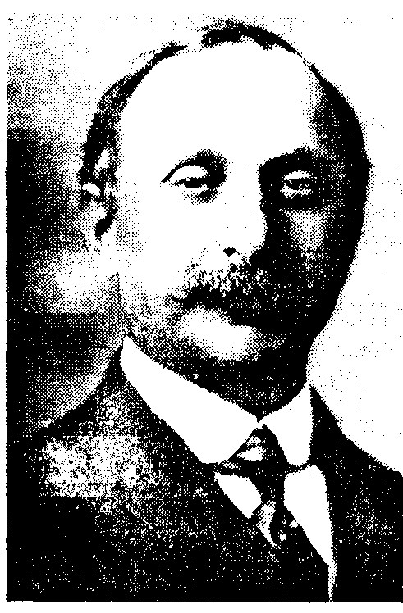

Имена
был крупнейшим русским психологом того времени. Сеченов-психолог не только выдвинул психологическую концепцию, в которой определил предмет научного познания психологии — психические процессы, но и оказал серьезное влияние на становление в России экспериментальной психологии. Но, пожалуй, наибольшее значение его научной деятельности заключается в том, что она оказала влияние на исследования В. М. Бехтерева и И. П. Павлова.
Труды Павлова имели огромное значение для мировой психологической науки. Благодаря открытию механизма образования условного рефлекса были сформированы многие психологические концепции и даже направления, в том числе бихевиоризм.
Позднее, на рубеже веков, экспериментальные исследования были продолжены такими учеными, как А. Ф. Лазурский, Н. Н. Ланге, Г. И. Челпанов.
А. Ф. Лазурский много занимался вопросами личности, особенно изучением характера человека. Кроме того, он известен своими экспериментальными работами, в том числе предложенным им методом естественного эксперимента.
Начав разговор об эксперименте, мы не можем не назвать имя Н. Н. Ланге — одного из основателей экспериментальной психологии в России. Он известен не только тем, что занимался изучением ощущения, восприятия, внимания. Ланге создал при Одесском университете одну из первых в России лабораторий экспериментальной психологии.
Одновременно с экспериментальной психологией в России в конце XIX — начале XX в. развиваются и другие научные психологические направления, в том числе общая психология, зоопсихология, психология ребенка. Психологические знания стали активно использоваться в клинике С. С. Корсаковым, И. Р. Тархановым, В. М. Бехтеревым. Психология стала проникать в педагогический процесс. В частности, широкую известность получили работы П. Ф. Лесгафта, посвященные типологии детей.
Особенно заметную роль в истории отечественной дореволюционной психологии сыграл Г. И. Челпанов, который был основателем первого и старейшего в нашей стране Психологического института. Проповедуя позиции идеализма в психологии, Челпанов не мог заниматься научными исследованиями после Ок-
Глава 2. Психология в структуре современных наук • 55
Имена
Рубинштейн Сергей Леонидович (1889-1960) — советский психолог и философ, один из создателей деятельностного подхода в в психологии. Философское и психологическое образование получил в в Марбурге. С 1942 г. в течение несколько лет был директором Института психологии. В 1943 г. создал в МГУ им. М. В. Ломоносова кафедру, а затем отделение психологии, а в -Институте философии АН СССР — сектор психологии (1945 г.). 3 статье «Принцип творческой самодеятельности», написанной в 1922 г., сформулировал принцип единства сознания и деятельности, который в дальнейшем, в 30-е гг., был положен в основу деятельностного подхода. Именно с этих позиций С. Л. Рубинштейн приступил к обобщению достижений психологии. Проводимая им оабота завеошипась выходом в свет в 1940 г. фундаментального труда «Основы общей психологии». Эта работа была удостоена Государственной премии и получила высокие оценки в рецензиях ведущих отечественных психологов.
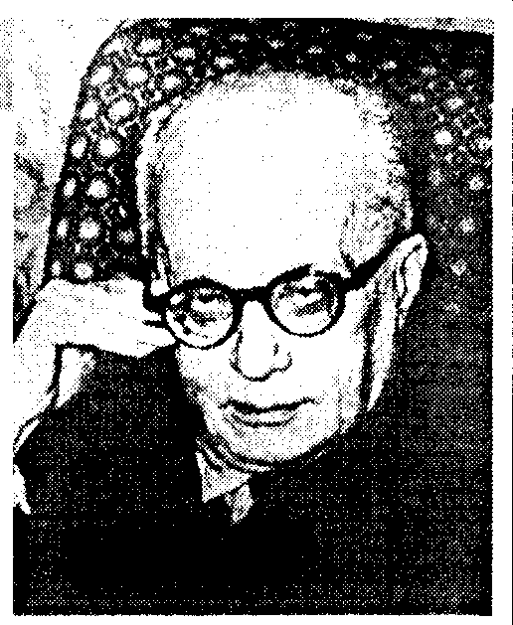
тябрьской революции. Однако на смену основателям отечественной психологической науки пришли новые талантливые ученые. Это С. Л. Рубинштейн, Л. С. Выготский, А. Р. Лурия, которые не только продолжили исследования своих предшественников, но и вырастили не менее знаменитое поколение ученых. К их числу относятся Б. Г. Ананьев, А. Н. Леонтьев, П. Я. Гальперин, А. В. Запорожец, Д. Б. Эльконип. Основные труды этой группы ученых относятся к периоду 30-60-х годов XX в.
В этот период возникло несколько научных школ и направлений. Так, в Грузии сформировалась известная психологическая школа Д. Н. Узнадзе. Представители этого направления взяли на вооружение понятие установки и широко использовали его для анализа многих психологических явлений.
Другое научное направление связано с именем Л. С. Выготского, создателя культурно-исторической теории развития психики человека. К этому направлению в основном относились ученые, работавшие в МГУ. Сферу их научных интересов составляли вопросы общей и педагогической психологии.
Третью школу создал С. Л. Рубинштейн, руководивший в свое время научными исследованиями на кафедре психологии в МГУ и в Институте общей и педагогической психологии. С. Л. Рубинштейну принадлежит заслуга написания первого в нашей стране фундаментального психологического труда «Основы общей психологии».
В это же время жили и трудились такие известные всему миру психологи, как Б. М. Теплов и А. А. Смирнов. Последний известен своими трудами в психологии памяти, а Б. М. Теплов заложил научные основы изучения темперамента и психологии творческой деятельности.
В более поздние годы сформировались основные современные психологические школы. Это школы Ленинградского (Санкт-Петербургского) государственного университета и Московского государственного университета. Создание первой школы связано с именем Б. Г. Ананьева, который не только сформулировал принципы изучения человека и определил с этих позиций основные направления развития психологии, но и создал факультет психологии ЛГУ, из которого вышла плеяда известных ученых.
56 Часть I. Введение в общую психологию
Аналогичную организаторскую роль при создании факультета психологии в МГУ сыграл А. Н. Леонтьев, автор психологической теории деятельности. Кроме того, заслугой Леонтьева явилась разработка многих проблем в области восприятия, памяти, сознания, личности и развития психики.
А. В. Запорожец совместно с Д. Б. Элькониным заложил основы детской психологии. В сферу основных научных интересов Запорожца - организатора и многолетнего руководителя Института дошкольного воспитания Академии педагогических наук СССР — входили вопросы возрастного развития и воспитания детей. Эльконин известен как автор учебника по детской психологии, теории детской игры, концепции периодизации возрастного развития.
Значителен вклад в развитие педагогической психологии П. Я. Гальперина, создателя теории планомерного (поэтапного) формирования умственных действий.
Благодаря исследованиям А. Р. Лурии отечественная психология существенно продвинулась вперед в области нейрофизиологических основ памяти и мышления. Труды Лурии заложили научно-психологическую базу для современной медицинской психологии. Результаты его исследований до сих пор широко применяются в диагностических и терапевтических целях в медицинской практике.
Мировую известность получили работы психофизиолога Е. Н. Соколова, который совместно с сотрудниками создал современную теорию цветового зрения; теорию, объясняющую восприятие человеком формы предметов; нейрофизиологическую теорию памяти и др.
Не менее известные психологи работают у нас в стране и в настоящее время, продолжая исследования и дела своих предшественников. Их труды вносят достойный вклад в развитие современной психологической науки.
Завершая данный раздел, необходимо отметить, что психология прошла длительный путь становления. Вероятно, мы не ошибемся, если скажем, что первые психологические воззрения появились вместе с самим человечеством. На протяжении всего развития психологической науки в ней параллельно развивались идеалистические и материалистические направления. Учения, основанные на материалистических взглядах, прежде всего способствовали развитию естественнонаучного понимания природы психических явлений и становлению экспериментальной психологии. В свою очередь, учения, опирающиеся на идеалистические философские воззрения, привнесли в психологию этические аспекты психического. Благодаря этому в современной психологии рассматриваются такие проблемы, как личностные ценности, идеалы, нравственность.
Отечественная психология изначально развивалась как материалистическая, поэтому в ней получили широкое распространение экспериментальные методы.
2.5. Взаимосвязь психологии и современных наук
Мы начали знакомство с психологией, рассмотрев общие проблемы изучения человека, на основе чего был сделан вывод о том, что человек в качестве предмета исследования может рассматриваться с различных точек зрения: как биологиче-
Глава 2. Психология в структуре современных наук • 57
ский объект, как социальное существо, как носитель сознания. При этом каждый человек неповторим и обладает своей индивидуальностью. Разнообразие проявлений человека как природного и социального феномена привело к возникновению значительного количества наук, изучающих человека. В данном разделе будет рассмотрена связь психологии с другими науками, изучающими человека как биологический и социальный феномен.
Прежде всего необходимо остановиться на рассмотрении взаимосвязи психологии и философии. Почему «прежде всего»? Потому что вопросы психологии длительное время изучались в рамках философии, и лишь в середине XIX в. психология стала самостоятельной наукой, отделившись от философии. Однако, став самостоятельной наукой, психология сохранила тесную связь с философией. И сегодня существуют научные проблемы, которые рассматриваются с позиции как психологии, так и философии. К ним относятся такие проблемы, как понятие личностного смысла и цели жизни, мировоззрение, политические взгляды, моральные ценности и др.
Кроме того, в самой психологии есть вопросы, которые невозможно решить экспериментальным путем. При столкновении с подобного рода проблемами психологи вынуждены обращаться к философии и тем самым пользоваться умозаключениями, которые им предлагают представители смежной науки — философии. К числу традиционных междисциплинарных проблем, в данном случае философско-психологических, относятся проблемы сущности и происхождения человеческого сознания, природы высших форм человеческого мышления, влияния общества на личность и личности на общество, методологические проблемы психологии.
Долгое время существовало принципиальное разделение на материалистическую и идеалистическую философию. Причем чаще всего это противопоставление носило антагонистический характер, т. е. постоянно происходило противопоставление взглядов и позиций, осуществлялся поиск доказательств несостоятельности того или иного умозаключения. В результате в ряде психологических школ наблюдался застой научной мысли. Сегодня, когда наметилось сближение между этими основными течениями философии, мы с полной уверенностью можем говорить об одинаковой значимости для психологии обоих направлений. Так, материалистическая философия являлась базовой для разработки проблем деятельности и происхождения высших психических (функций. С другой стороны, идеалистическое направление в философии ставит перед нами такие сложные проблемы, как ответственность, совесть, смысл жизни, духовность. Следовательно, использование в психологии идей обоих направлений философии наиболее полно отражает двойственную сущность человека, его биосоциальную природу.
Необходимо также подчеркнуть, что есть проблемы, решение которых возможно только при совместном участии психологов и философов. К таким проблемам относятся, например, проблемы эпистемологии — науки о познании человеком окружающего мира. Благодаря исследованиям известного швейцарского ученого Жана Пиаже и созданного им Международного эпистемологического центра в Женеве удалось узнать много нового о природе человеческого интеллекта и его развитии. Кроме того, существуют психологические теории, которые носят характер психолого-философских. К ним следует отнести теоретические работы современных
58 • Часть I. Введение в общую психологию
последователей 3. Фрейда — неофрейдистов. Например, работы психолога-неофрейдиста Э. Фромма часто используются современными зарубежными социологами и философами.
Следует отметить, что такое единение философии и психологии вызвано еще и тем, что психологическая наука избирает методологию научного исследования, опираясь на мировоззренческие теории и концепции, которые в свою очередь формируются в рамках философии. Так, в предыдущих разделах мы говорили о роли в психологии таких известных ученых, как Аристотель, Р. Декарт, Дж. Локк, Д. Юм и др. Однако они известны прежде всего как крупные философы, основатели философских школ. Господство того или иного мировоззрения отражается и на закономерностях развития психологической науки. Например, доминирование в отечественной психологии материализма предопределило бурное развитие экспериментальных психологических методов, повышенный интерес к естественнонаучным основам психологии, стремление решить проблему взаимосвязи психического и биологического. Но вместе с тем недостаточно внимания уделялось развитию нравственных структур личности. Подтверждением этому может служить духовный кризис, наблюдаемый в России в конце XX в.
Таким образом, современная психология и философия до сих пор развиваются в тесном единстве, взаимодополняя друг друга. Наблюдается интеграция и взаимопроникновение знании этих наук на теоретико-методологическом уровне.
Другой наукой, которая находит очень много общих с психологией интересов в разработке проблем, связанных с обществом и личностью, является социология. Здесь также наблюдается взаимоподдержка в развитии наук, но уже на уровне методологии исследования. Так, социология заимствует из социальной психологии методы изучения личности и человеческих отношений. В то же время психология широко использует в своих экспериментальных исследованиях приемы сбора научной информации, которые являются традиционно социологическими. К таким методам относятся в первую очередь опрос и анкетирование.
Кроме того наблюдается взаимопроникновение различных теорий, разработанных в рамках данных наук. Например, разработанная преимущественно социологами концепция социального научения является общепринятой в социальной и возрастной психологии. С другой стороны, теории личности и малой группы, разработанные психологами, находят широкое применение в социологии.
Есть также немало проблем, которые пытаются совместно решить психологи и социологи. К таким проблемам относятся: взаимоотношения между людьми, национальная психология, психология экономики и политики государства. Сюда же следует отнести проблемы социализации и социальных установок, их формирования и преобразования.
Рассмотрим решение одной из наиболее значимых для психологии и социологии проблем — социализации. Следует сразу отметить, что решение этой проблемы стало возможно только благодаря совместным разработкам психологов и социологов. Так, в социологии проблема социализации рассматривается в рамках теории социального научения, а в психологии — в рамках проблемы социальной адаптации индивида. Необходимо заметить, что адаптация человека является центральной проблемой для многих наук, поскольку данная проблема весьма многогранна. В свою очередь, социальная адаптация является одной из граней адапта-
Глава 2. Психология в структуре современных наук • 59
ции человека. При этом в социальной адаптации выделяют два аспекта: социализацию личности и ее активность.
Социализация личности — это процесс усвоения и воспроизводства индивидом общественного опыта, в результате которого он становится личностью и приобретает необходимые для жизни психологические качества, знания, умения и навыки, в том числе речь. Благодаря речи он, в свою очередь, получает возможность общаться с себе подобными, т. е. взаимодействовать с окружающими его людьми. Социализация — это познание индивидом созданной людьми цивилизации, приобретение опыта социальной жизни, превращение из природного и общественное существо, из индивида в личность. Социализация включает в себя усвоение норм нравственности, культуры человеческих взаимоотношений, правил поведения среди людей, а также социальных ролей, видов деятельности, форм общения.
Социализация — это многогранный процесс, имеющий различные аспекты, по особого внимания заслуживают механизмы социализации, т. е. способы, посредством которых человеческий индивид приобщается к культуре и приобретает опыт, накопленный другими людьми. В качестве основных источников социализации человека выступают общественные объединения (организации), семья, школа, литература, искусство, печать, радио, телевидение.
Механизмы социализации человека изучаются в рамках теории социального научения. С точки зрения данной теории поведение человека формируется в процессе его взаимодействия, общения и совместной деятельности с различными людьми в различных социальных ситуациях, наблюдения за поведением других людей и подражания им, а также обучения и воспитания. Следует подчеркнуть, что теория социального научения отрицает исключительную значимость для формирования поведения человека биологических факторов, особенностей организма и его функционального состояния. Данная теория подчеркивает роль не столько биологических, сколько социальных факторов, например семьи, школьного окружения. Из данного утверждения следует второе основное положение теории социального научения: поведение человека формируется под воздействием факторов социальной среды.
Таким образом, научные разработки социологов находятся в очень тесной связи с работами психологов, поскольку именно в психологии рассматривается взаимодействие человека и социальной среды. В свою очередь, для психологии представляют самостоятельный интерес самые различные аспекты социализации. Например, весьма важен такой аспект социализации, как идентификация. Что понимается под этим термином?
В процессе своего физического и социального развития ребенок усваивает большое количество норм и форм поведения. Вполне понятно, что он не может выработать форму поведения, в значительной степени отличную от поведения его ближайшего социального окружения. Поэтому основным примером для формирования поведения ребенка являются его родители, друзья, знакомые. В процессе усвоения общественных норм человек начинает идентифицировать себя, т. с. соотносить с представителями определенной социальной или возрастной группы, а также с людьми определенного пола. В результате он приобретает навыки соответствующего ролевого поведения, характерного для общества, в котором он живет.
60 • Часть I. Введение в общую психологию
Не менее важны для психологии такие проблемы социализации, как социальная фацилитация (положительное стимулирующее влияние поведения одних людей на деятельность других), подражание, внушение, конформность и следование нормам. В то же время все эти проблемы, разрабатываемые пснхологической наукой, используются в исследованиях социологов. Таким образом, социология, психология находятся в тесной взаимосвязи как на уровне теоретических исследований, так и на уровне использования определенных методов. Развиваясь параллельно, они дополняют исследования друг друга в изучении социальных про явлений человека и человеческого общества.
Другой общественной наукой, тесно связанной с психологией, является педагогика. На первый взгляд эти науки неразделимы между собой, поскольку воспитание и обучение детей не может не учитывать психологические особенности личности. Следуя такой логике, нельзя усомниться в истинности этого суждения. Однако на практике дело обстоит несколько иначе. Если психология развивалась в рамках философии, то педагогика изначально формировалась как самостоятельная наука. В результате психология и педагогика организационно оформились как самостоятельные науки и существуют раздельно. К сожалению, на практике до сих пор нет тесного взаимопонимания между психологами и педагогами.
В начале XX в. существовала и развивалась комплексная наука о детях, их обучении и воспитании — педология. В рамках данной науки успешно сотрудничали педагоги, психологи, медики, физиологи и другие ученые. Имелись научные центры, где готовили педологов, научные лаборатории, в которых специалистами различных направлений разрабатывались проблемы детства. Достижения отечественных ученых в области педологии не уступали зарубежным. В рамках данной науки широко использовались психологические методы изучения личностных особенностей и воспитательного воздействия на детей. Однако эту науку постигла та же судьба, что генетику и кибернетику. Педологические исследования были прекращены, а научные и исследовательские учреждения — закрыты. Идеологический разгром науки был завершен постановлением ЦК ВКП(б) «О педологических извращениях в системе Наркомпроса» от 1936 г.
Сегодня очень трудно дать однозначный ответ на вопрос о причинах, вызвавших разгром весьма перспективной науки. Вероятно, можно выделить три основные причины. Во-первых, идея педологии заключалась в том, что у разных людей способности различны. В значительной степени это обусловлено генетическими различиями, поэтому педагогический процесс должен строиться дифференцирование, с учетом индивидуальных особенностей учеников, и способствовать не только гармоничному развитию личности, но и первоочередному развитию тех способностей, которые наиболее ярко представлены у ребенка. Следовательно, представители педологии утверждали, что уже от рождения люди имеют различные возможности в силу своих генетически обусловленных физиологических и психических особенностей. Подобное утверждение в определенной степени противоречило господствующей идеологии того времени, утверждавшей, что советский человек живет в обществе равных возможностей, т. е. каждый может добиться успеха в любом выбранном им деле. Наиболее ярко эту точку зрения отражает известный тезис: «Незаменимых людей нет». Поэтому вполне вероятно, что различие во взглядах педологии и государственных структур на способности человека явилось одной из причин разгрома этого научного направления.
Глава 2. Психология в структуре современных наук • 61
С другой стороны, во всем происшедшем в определенной степени виноваты сами представители педологии. Повальное увлечение тестами, широкое распространение тестового материала привело к тому, что методы психодиагностики стали использоваться людьми недостаточно компетентными, что способствовало извращению сути не только педологии, но и в первую очередь психологии.
В-третьих, мы вправе предположить, что развитие педологии встретило сильное противодействие со стороны педагогов, поскольку педагог в рамках педологического направления не рассматривался как центральная фигура процесса обучения, а был лишь одним из его участников. В свою очередь, педагогика в рамках данного направления не рассматривалась в качестве базовой науки воспитания подрастающего поколения, а была лишь наукой обучения, т. е. передачи и усвоения знаний. Вполне вероятно, что многие педагоги не захотели мириться с таким положением дел и противостояли развитию педологии. К сожалению, определенный разрыв между психологией и педагогикой наблюдается и до настоящего времени, несмотря на то, что с каждым годом психология все больше проникает в учебный процесс.
Таким образом, исходя из вышеизложенного материала, можно говорить о том, что психология тесно связана с общественными науками. Это утверждение справедливо и для истории. Есть примеры глубокого синтеза истории и психологии в создании общей научной теории. Одним из таких примеров является теория культурно-исторического развития высших психических функций человека, разработанная Л. С. Выготским. В ней автор показал, что главные исторические достижения человечества, в первую очередь язык, орудия труда, знаковые системы, стали мощным фактором, который значительно продвинул вперед филогенетическое и онтогенетическое развитие людей. Пользуясь всем этим, человек научился управлять собственной психикой и поведением.
Другим, не менее известным примером взаимосвязи истории и психологии является использование в психологии исторического метода. Суть этого метода состоит в том, что для понимания природы какого-либо психического явления необходимо проследить его фило- и онтогенетическое развитие от элементарных к более сложным формам. Для того чтобы осознать, что представляют собой высшие формы психики человека, необходимо проследить их развитие у детей. Следовательно, главной и наиболее ценной мыслью, которая лежит в основе сближения психологии и истории, является мысль о том, что современный человек с его психологическими качествами и личностными свойствами есть продукт истории развития человечества.
Таким образом, познакомившись с взаимоотношениями и связями психологии и общественных наук, можно сделать вывод о том, что психология — это общественная наука. Сделав такой вывод, мы будем правы, но лишь частично. Главной особенностью психологии является то, что она связана не только с общественными науками, но и с техническими и биологическими.
Связь психологии и технических наук обусловлена тем, что человек является непосредственным участником всех технологических и производственных процессов. Практически невозможно организовать производственный процесс без участия человека. Человек был и остается основным участником этого процесса. Поэтому не случайно психологическая наука рассматривает человека как неотъемлемую
62 • Часть I. Введение в общую психологию
часть технического прогресса. В исследовании психологов, занимающихся разработкой социотехническнх систем, человек выступает как самый сложный элемент системы «человек—машина». Благодаря деятельности психологов создаются образцы техники, которые учитывают психические и физиологические возможности человека, в противном случае могли бы быть созданы технические образцы, которые в силу своих эргономических характеристик никогда не могли бы эксплуатироваться человеком.
Не менее тесно связана психология с медицинскими и биологическими науками. Связь психологии с этими науками обусловлена двойственной природой человека как социального и одновременно биологического существа. Большинство психических явлений, и прежде всего психических процессов, имеет физиологическую обусловленность, поэтому знания, полученные физиологами и биологами, используются в психологии для того, чтобы лучше понять те или иные психические явления. Сегодня хорошо известны факты психосоматического и соматопсихического взаимовлияния. Суть данного явления состоит в том, что психическое состояние индивида отражается на его физиологическом состоянии, а в определенных ситуациях психические особенности могут способствовать развитию того или иного заболевания. И наоборот, хроническое заболевание, как правило, сказывается на психическом состоянии больного. Учитывая тесную связь психического и соматического, в современной медицине активное развитие получили методы психотерапевтического воздействия, использующие «лечебные свойства» слова.
Таким образом, современная психология тесно связана с различными областями науки и практики. Мы с полным основанием можем утверждать, что везде, где задействован человек, есть место психологической науке. Поэтому не случайно психология с каждым годом приобретает все большую популярность и распространение. В свою очередь, бурное развитие психологии, ее внедрение во все сферы практической и научной деятельности привело к возникновению разнообразных отраслей психологии.
2.6. Основные отрасли психологии
Современная психология — это весьма разветвленная наука, имеющая много
отраслей. Отрасли психологии представляют собой относительно самостоятельно развивающиеся направления научных психологических исследований. Причем из-за бурного развития психологической науки каждые четыре-пять лет появляются новые направления.
Возникновение отраслей психологии обусловлено, во-первых, широким внедрением психологии во все сферы научной и практической деятельности, во-вторых, появлением новых психологических знаний. Одни отрасли психологии отличаются от других прежде всего тем комплексом проблем и задач, которые решает то пли иное научное направление. Вместе с тем все отрасли психологии условно можно разделить на фундаментальные (общие) и прикладные (специальные).
Глава 2. Психология в структуре современных наук • 63
Фундаментальные (их еще называют базовыми) отрасли психологической науки имеют общее значение для понимания и объяснения различных психических явлений, в том числе поведения людей независимо от того, какой деятельностью они занимаются. Фундаментальные знания необходимы всем, кто занимается проблемами психологии и поведения людей. Фундаментальные знания — это тот базис, который не только объединяет все отрасли психологической пауки, но и служит основой для их развития. Поэтому фундаментальные знания, как правило, объединяют термином «общая психология».
Прикладными называются отрасли науки, достижения которых используются на практике. В большинстве случаев прикладные отрасли психологической науки решают конкретные задачи в рамках своего направления. Однако в некоторых случаях достижения или научные открытия прикладных отраслей могут носить фундаментальный характер, что определяет необходимость использования вновь полученного знания во всех отраслях и направлениях.
Следует также подчеркнуть, что в большинстве случаев прикладные отрасли психологии не являются изолированными друг от друга. Чаще всего в конкретной отрасли психологии используются знания или методология других ее отраслей. Например, космическая психология — отрасль психологической науки, занимающаяся проблемами психологического обеспечения деятельности человека в космосе, — включает в себя инженерную психологию, медицинскую психологию, педагогическую психологию и др. Следовательно, прикладные области психологии по степени их обобщения могут быть условно разделены на синтетические (объединяющие в себе знания других областей) и первичные (являющиеся относительно узким и конкретным направлением прикладной отрасли). Например, медицинская психология включает в себя общую медицинскую психологию, клиническую психологию, патопсихологию, психогигиену и психопрофилактику, психокоррекцию и др. Аналогично в инженерной психологии можно выделить следующие разделы: эргономика, психология труда, менеджмент и др.
Рассмотрим более подробно некоторые отрасли психологической науки.
Общая психология — отрасль психологической науки, объединяющая фундаментальные психологические знания и решающая задачи но исследованию индивида — конкретного представителя вида Homo sapiens. Она включает в себя теоретические и экспериментальные исследования, выявляющие наиболее общие психологические закономерности, теоретические принципы и методы психологии, ее основные понятия и категориальный строй. Основными понятиями общей психологии являются психические процессы (познавательные, волевые, эмоциональные), психические свойства (темперамент, характер, способности, направленность) и психические состояния (рис 2.2).
Разделение понятий общей психологии на группы условно. Понятие «психический процесс» подчеркивает процессуальный характер изучаемого психического явления. Понятие «психическое состояние» характеризует статический момент, относительное постоянство психического явления. Понятие «психическое свойство» отражает устойчивость исследуемого явления, его повторяемость и закрепленность в структуре личности.
Возникновение общей психологии как самостоятельной и фундаментальной отрасли психологической науки связано с именем С. Л. Рубинштейна, который
64 • Часть I. Введение в общую психологию
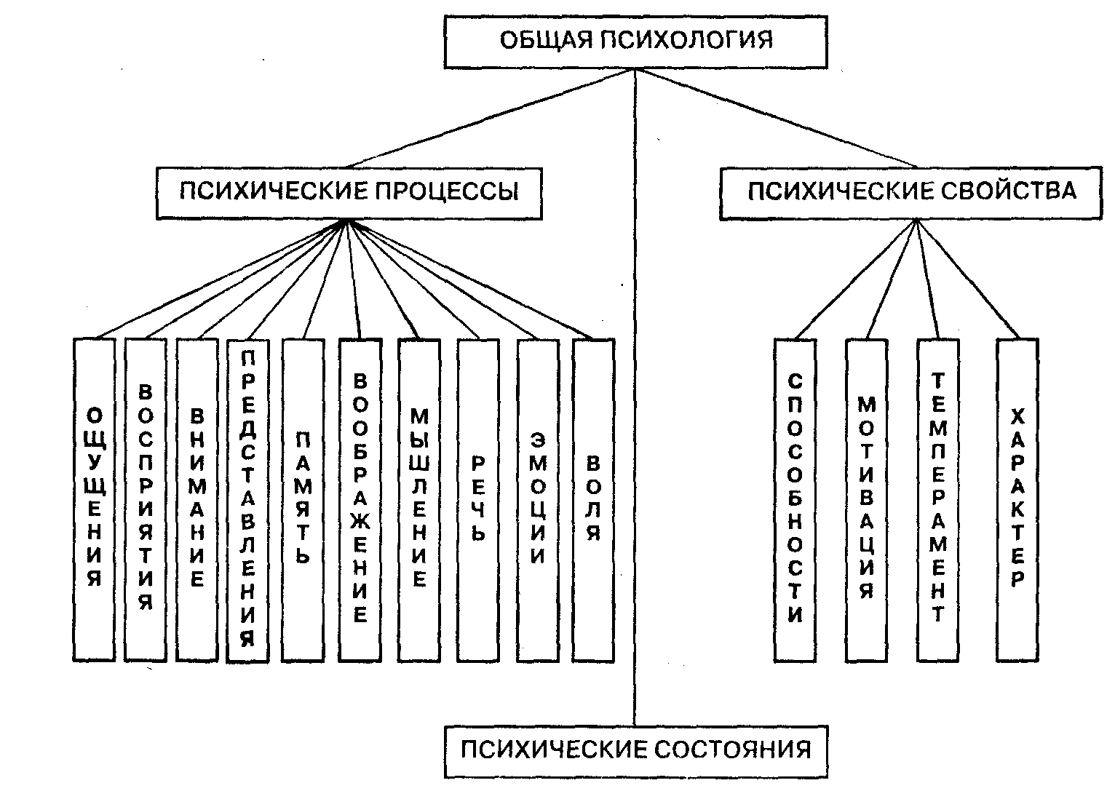
Рис. 2.2. Структура общей психологии
систематизировал психологические знания и предложил методологию исследования психических явлений.
На базе основных понятий общей психологии формируются понятия других отраслей психологической науки. Одной из наиболее известных наук, имеющих большое практическое значение, является педагогическая психология — отрасль психологии, изучающая психологические проблемы обучения и воспитания. Педагогическая психология исследует вопросы целенаправленного формирования познавательной деятельности и общественно значимых качеств личности, а также изучает условия, обеспечивающие оптимальный эффект обучения. Не менее значимыми для педагогической психологии являются вопросы учета индивидуальных особенностей обучаемого при построении учебного процесса и взаимоотношений ученика и учителя, а также взаимоотношений внутри учебного коллектива. Как самостоятельная отрасль психологической науки педагогическая психология зародилась во второй половине XIX в., что было обусловлено проникновением в психологию идей развития. Эволюция педагогической психологии в значительной мере определялась господствующими в психологии концепциями. Так, в конце XIX в. большую роль в развитии педагогической психологии сыграла интроспективная психология. Позднее ее развитие определялось бихевиористским направлением, которое предлагало в воспитании ориентироваться на жесткую «модификацию поведения». В основе современной отечественной педагогической психологии лежит фундаментальное положение о том, что сущностью индивидуального психического развития человека является усвоение им общественно-историче-
Глава 2. Психология в структуре современных наук • 65
ского опыта, зафиксированного в предметах материальной и духовной культуры. В то же время это усвоение осуществляется посредством активной деятельности человека, а средства и способы этой деятельности актуализируются в общении с другими людьми. По сферам применения педагогическую психологию можно разделить на психологию дошкольного воспитания, психологию обучения и воспитания в школьном возрасте с разделением на младший, средний и старший школьный возраст, психологию профессионального обучения, психологию высшей школы.
Очень близка к педагогической психологии следующая отрасль психологической науки — возрастная психология, изучающая закономерности этапов психического развития и формирования личности от рождения до старости. Так же как и педагогическая психология, возрастная психология оформилась в качестве самостоятельной отрасли психологической науки в конце XIX в. Возникнув как детская психология, возрастная психология в процессе своего развития стала решать задачи целостного анализа онтогенетических процессов. В настоящее время основными разделами возрастной психологии являются: психология детства, психология юности, психология зрелого возраста, геронтопсихология. Возрастная психология изучает возрастную динамику психических процессов, что невозможно без учета влияния на индивидуальное развитие человека культурно-исторических, этнических и социально-экономических условий. Кроме того, для возрастной психологии имеют большое значение дифференциально-психологические различия, к которым относятся половозрастные и типологические свойства, поэтому очень часто исследования в возрастной психологии осуществляются с использованием приемов дифференциальной психологии.
Дифференциальная психология — отрасль психологической науки, изучающая различия как между индивидами, так и между группами, а также причины и последствия этих различий. Предпосылкой возникновения дифференциальной психологии явилось внедрение в психологию эксперимента, генетических и математических методов. Начало разработке данной отрасли психологии положил Ф. Гальтон, создавший ряд приемов и приборов для изучения индивидуальных различий и для статистического анализа данных. Термин «дифференциальная психология» был предложен в 1900 г. В. Штерном. Основными методами дифференциальной психологии стали тесты. Первоначально это были индивидуальные тесты, затем появились групповые, а позднее и проективные.
Поскольку и педагогическая, и возрастная, и дифференциальная психология оперируют понятием «группа», в тесной связи с ними находится социальная психология, изучающая закономерности поведения И деятельности людей, обусловленные фактом их включения в группы, а также психологические характеристики самих групп. Длительное время социально-психологические взгляды разрабатывались в рамках философии, и лишь к концу XIX в. появились первые самостоятельные социально-психологические концепции, такие как «психология пародов» (М. Лацарус, X. Штейпгаль, В. Вундт), «психология масс» (С. Сигле, Г. Лебон), теория «инстинктов социального поведения» (У. Макдугалл).
Началом самостоятельного существования социальной психологии считается 1908 г., когда одновременно появились работы английского психолога У. Макдугалла и американского социолога Э. Росса. В названиях этих работ содержался
66 • Часть I. Введение в общую психологию
Это необходимо знать
Перспективы выпускников психологических факультетов
Мы познакомились с существующими в настоящее время отраслями психологической науки. У вас, вероятно, возник вопрос о том, что же делают психологи различных специализаций? Какой профессиональный путь могут выбрать для себя выпускники психологических факультетов?
Еще десять лет назад большая часть тех, кто получил образование в области психологии, работали в высших учебных заведениях, где преподавали студентам психологию. Некоторые выпускники могли начать свой профессиональный путь в научно-исследовательских учреждениях. Меньшая часть выпускников находила применение своих знаний на производстве.
В последние десять лет изменилось отношение к психологии, поэтому изменилась и структура рабочих мест психологов. Сегодня помимо преподавания в высших учебных заведениях большая часть выпускников работает в школах, медицинских учреждениях, исследовательских центрах, правительственных учреждениях, а также в промышленности. Сегодня практически каждая перспективная фирма предпочитает иметь в штате сотрудников психолога. Чем же занимаются психологи на этих должностях? Опишем некоторые из этих специализаций.
Школьный психолог — это человек, который принимает непосредственное участие в организации учебного процесса. Он исследует особенности организации педагогического и воспитательного процесса в школе. На основании своих исследований вырабатывает рекомендации администрации школы о повышении эффективности учебного и воспитательного процесса. Заботится о повышении уровня психологических знаний учителей школы. Конечно, основное внимание он уделяет детям и ученическим коллективам.
С детьми, как правило, школьный психолог работает индивидуально, чтобы выявить их эмоциональные и учебные проблемы. Он обязан следить за динамикой индивидуально-психологических характеристик школьников. На протяжении многих лет психолог встречается с одними и теми же детьми, видит их успехи и неудачи. С некоторыми школьниками и их родителями психолог школы работает постоянно. В большинстве случаев — это так называемые «трудные дети». Бывают моменты, когда мнение психолога для ребенка более важно, чем мнение собственных родителей. Поэтому школьный психолог всегда должен ощущать ответственность за будущее детей, с которыми он работает.
Для достижения успеха на стезе школьного психолога необходимо иметь хорошие знания в области педагогической и возрастной психологии, а также социальной психологии. Однако одних знаний недостаточно. Необходимо уметь понимать ребенка и сопереживать ему, не считаться со своим временем, быть готовым прийти на помощь ребенку и, самое главное, обладать терпением. Школьный психолог должен терпеливо вникать и разбирать проблемы ребенка, те проблемы, которые для большинства взрослых людей кажутся несущественными.


термин «социальная психология». Современная социальная психология как самостоятельная наука включает в себя следующие основные разделы: закономерности общения и взаимодействия людей (здесь исследуется, в частности, роль общения в системе общественных и межличностных отношений); психологические характеристики социальных групп, как больших (классы, нации), так и малых (где изучаются такие явления, как сплоченность, лидерство и т. д.); психология личности (сюда относятся проблемы социальной установки, социализации и др.).
В свою очередь, с социальной психологией тесно связаны политическая психология и психология искусства, так как в той или иной мере они рассматривают явления не только индивидуального, но и социального плана. Политическая психология — это отрасль психологии, изучающая психологические компоненты политической жизни и деятельности людей, их настроения, мнения, чувства, ценностные ориентации и т. п. Эти психологические феномены формируются и проявляются на уровне политического сознания наций, классов, социальных групп, правительств, индивидов и реализуются в их конкретных политических действиях.
Глава 2. Психология в структуре современных наук • 67
Это необходимо знать
Медицинский психолог—это специалист, который участвует в диагностике и лечении эмоциональных и поведенческих проблем, включая психические расстройства, наркотическую зависимость, брачные и семейные конфликты. Объектом профессионального внимания медицинского психолога являются больные люди. Для успешной работы с ними психолог должен обладать не только терпением, но и состраданием. Как правило, здоровому человеку трудно бывает понять переживания и поступки больного человека. Медицинский психолог должен уметь находить общий язык с пациентом, но при этом одновременно должен оценивать степень адекватности его поступков и высказываний. Для того чтобы успешно овладеть профессией медицинского психолога, необходимо иметь соответствующие личностные качества и хорошие знания в области психологии личности и медицинской психологии, уметь применять на практике разнообразные методы психодиагностики и психологической коррекции.
Психолог частной фирмы — это специалист-универсал, который должен иметь всестороннюю подготовку. В большинстве фирм и частных предприятий психолог занимает должности заместителя директора или менеджера по персоналу. Он отвечает за качественное комплектование штатных должностей компании, контролирует работу сотрудников и организует психологическое сопровождение их деятельности. Очень часто психолог выступает в качестве связующего звена между руководством компании и ее персоналом, поэтому от него в значительной степени зависит успех развития фирмы. Это очень хорошо понимают руководители зарубежных компаний и наиболее прогрессивных отечественных фирм.
Для того чтобы успешно работать психологом фирмы, необходимо обладать такими личностными характеристиками, как способность к эмпатии, коммуникабельность, высокий уровень интеллекта. Психолог частной фирмы должен иметь широкий кругозор и глубокие знания во всех отраслях психологической науки, особенно в области экспериментальной психологии и психологии труда, возрастной и социальной психологии, психологии менеджмента; он также должен уметь организовывать и осуществлять профессиональный психологический отбор и психологическое сопровождение профессиональной деятельности сотрудников фирмы, иметь навыки в организации рекламы, уметь работать с различными возрастными категориями людей.
Мы с вами рассмотрели лишь самую малую часть сфер приложения профессиональных знаний психологов. Однако в любой рассматриваемой специализации отмечается, что помимо профессиональных знаний психолог должен обладать определенными личностными качествами. Неслучайно многие известные психологи считают, что психология — это не только профессия, но и особое состояние души. Поэтому в процессе профессиональной подготовки будущий психолог должен не только приобретать знания, но и формировать в себе качества, которые необходимы для успешной профессиональной деятельности.

Психология искусства — отрасль психологической науки, предметом которой являются свойства и состояния личности или группы лиц, обусловливающие создание и восприятие художественных ценностей, а также влияние этих ценностей на жизнедеятельность отдельной личности и общества в целом.
Рассмотренные прикладные отрасли психологической науки в той или иной степени связаны с образованием, воспитанием и, в целом, с развитием человека и человеческого общества. Кроме того, существуют отрасли психологии, которые занимаются решением других задач. Одна из таких отраслей — медицинская психология, изучающая психологические аспекты гигиены, профилактики, диагностики, лечения, экспертизы и реабилитации больных. В область исследований медицинской психологии входит широкий спектр вопросов, связанных с возникновением, развитием и течением болезни, влиянием тех или иных болезней на психику человека и, наоборот, влиянием психики на болезнь. Поэтому среди важнейших проблем медицинской психологии — взаимодействие психических и соматических процессов, закономерности формирования у больного представления
68 • Часть I. Введение в общую психологию
о своем заболевании, изучение динамики осознания своего состояния у больного, использование компенсаторных и защитных механизмов личности в терапевтических целях, изучение психологического воздействия лечебных методов и средств.
Структура медицинской психологии включает ряд разделов, некоторые из них мы уже называли. Наиболее общими являются: клиническая психология, включающая патопсихологию, нейропсихологию, соматопсихологию; общая медицинская психология; психопрофилактика и психогигиена; психокоррекция.
Не менее значимой для решения практических задач экономического развития общества и технического прогресса является инженерная психология — отрасль психологии, исследующая процессы и средства взаимодействия между человеком и машиной. Инженерная психология как самостоятельная наука возникла под влиянием научно-технической революции, преобразовавшей психологическую структуру производственных процессов. Ускорение технического развития, наблюдаемого во второй половине XIX и первой половине XX в., поставило вопрос о необходимости изучения психических возможностей человека в производственном процессе и определения средств и способов его взаимодействия с техникой. Основными проблемами, решаемыми инженерной психологией, являются: анализ задач человека в системах управления, распределение функций между человеком и автоматическими устройствами; исследование совместной деятельности операторов, информационного взаимодействия между ними и процессов общения; анализ психологической структуры деятельности операторов; исследование факторов, влияющих на эффективность, качество и надежность деятельности операторов: исследование процессов приема человеком информации; анализ процессов переработки информации человеком, ее хранения и принятия решений; разработка методов психодиагностики способностей человека в интересах решения задач профессионального психологического отбора и профессиональной ориентации; анализ процессов оптимизации обучения операторов.
В заключение следует отметить, что мы познакомились лишь с небольшим количеством отраслей психологической науки. Помимо названных существуют и другие, не менее интересные для научных исследований и не менее значимые для практической деятельности человека отрасли психологии, в том числе: спортивная психология, юридическая психология, авиационная и космическая психология, военная психология, психология компьютеризации, экспериментальная психология. Однако все эти отрасли психологии являются не только самостоятельными направлениями, но и элементами единой комплексной науки — психологии — и используют единые подходы к решению своих специфических задач. Таким образом, для того чтобы получить специализацию в конкретной области психологической науки, необходимо прежде всего ознакомиться с ее фундаментальными основами.
Контрольные вопросы
1. Что вы знаете об идеалистическом и материалистическом направлениях в философии и соответствующих взглядах на природу психического?
2. В чем состоял механистический материализм Демокрита?
Глава 2. Психология в структуре современных наук •69
3. Что вы знаете о взглядах Аристотеля на природу души?
4. Расскажите о морально-этических аспектах учения о душе Сократа и Платона.
5. Как вопросы исследования психических явлений рассматривались в рамках картезианской философии?
6. Каковы основные положения учения Дж. Локка как теоретической основы интроспективной психологии?
7. Расскажите о роли и месте методов самонаблюдения и наблюдения в современной психологии.
8. Что вы знаете о психологии поведения Дж. Уотсона?
9. Расскажите о развитии теории бихевиоризма в работах Э. Толмена, Э. Торндайка, Б. Скиннера.
10. Каковы роль и значение бихевиоризма для развития современной психологии?
11. Расскажите о становлении и развитии психологии в России.
12. Расскажите о взаимосвязи психологии и других современных наук.
13. Что относится к фундаментальным отраслям современной психологии?
14. Расскажите об основных прикладных отраслях современной психологии.
Рекомендуемая литература
1. Аристотель. Сочинения: В 4-х т. Т. 1. — М.: Мысль, 1975.
2. Асмус В. Ф. Трактат о душе; вводная ст. к книге «Аристотель» // Избранные философские труды: В 2 т. Т. 1. - М.: Изд-во МГУ, 1969.
3. Вундт В. Ведение в психологию / Пер. с нем. — М.: Космос, 1912.
4. Гиппенрейтер Ю. Б. Введение и общую психологию: Курс лекций: Учебное пособие для вузов. — М.: ЧеРо, 1997.
5. Джеме В. Психология. — М., 1991.
6. ЛоккДж. Опыт о человеческом разуме // Избр. филос. произведения: В 2-х т. Т. 1. — М.: Соцэкгиз, 1960.
7. Лурия А. Р. Эволюционное введение в психологию. — М.: Изд-во МГУ, 1975.
8. Немое Р. С. Психология: Учебник для студ. высш. пед. учеб. заведений: В 3-х кн. Кн. 1:
Общие основы психологии. — 2-е изд. — М.: Владос 1998.
9. Петровский А. В. История советской психологии: Формирование основ психологической науки. — М.: Просвещение, 1967.
10. Реан А. А., Коломинский Я. Л. Социальная педагогическая психология. СПб.: Питер, 1999.
11. Рубинштейн С. Л. Основы общей психологии. — СПб.: Питер, 1999.
12. Теплое Б. М. Избранные труды: В 2-х т. Т. 1. — М.: Педагогика, 1985.
13. Ярошевский М. Г. Психология в XX столетии: Теоретические проблемы развития психологической науки. — Изд. 2-е, дои. — М.: Политиздат, 1974.
Глава 3. Понятие о психике и ее эволюции

Краткое содержание
Понятие о психике. Психика как свойство высокоорганизованной живой материи. Природа и механизмы психических явлений. Раздражимость. Чувствительность и ощущения, их свойства и основные различия по сравнению с раздражимостью. Поведение как процесс приспособления к условиям внешней среды. Сознание как высший уровень психического отражения. «Я-концепция» и критичность человека, их роль в формировании поведения человека. Основные функции психики. Обеспечение адаптации к условиям внешней среды -- интегративная функция психики. Общие проблемы происхождения психики человека.
Развитие психики животных. Инстинктивное поведение животных и стадия элементарного поведения. Роль свойств внешних раздражителей в формировании поведения животных, находящихся на уровне развития элементарной сенсорной психики. Дифференциация органов чувствительности. Узловая нервная система и ценное поведение животных. Трубчатая нервная система и усложнение поведения животных. Учение И. П. Павлова об услоиных и безусловных рефлексах. Стадия навыков и предметного восприятия, ее основные особенности. Стадия интеллектуальною поведения. Основные особенности стадии интеллектуального поведения. Концепция Леонтьева-Фабри. Идеалистические воззрения П. Шардена на проблему развития психики животных.
3.1. Понятие о психике
В предыдущих главах мы рассматривали психологию как современную и многогранную науку. В переводе с древнегреческого «психология» — это наука о душе, и, следовательно, ее предметом является «душа», или психика. Но что такое психика и психические явления? Мы уже говорили о существовании различных точек зрения на такой сложный и многогранный феномен, каким является «психика», или «душа». Большинство из них относится или к идеалистическому, или к материалистическому толкованию. В отечественной психологической науке при изучении психических явлений, как правило, исходят с позиций диалектического материализма.
Психика — это свойство высокоорганизованной живой материи, заключающееся в активном отражении субъектом объективною мира, в построении субъектом неотчуждаемой от него картины этого мира и регуляции на этой основе поведения и деятельности.
Из данного определения следует ряд основополагающих суждений о природе и механизмах проявления психики. Во-первых, психика — это свойство только живой материи. Причем не просто живой материи, а высокоорганизованной живой материи. Следовательно, не всякая живая материя обладает этим свойством, а лишь та, которая обладает специфическими органами, обусловливающими возможность существования психики.
Глава 3. Понятие о психике и ее эволюции • 71
Во-вторых, главная особенность психики заключается в способности отражать объективный мир. Что это означает? Буквально это значит следующее: высокоорганизованная живая материя, обладающая психикой, обладает способностью получения информации об окружающем ее мире. В то же время получение информации связано с созданием этой высокоорганизованной материей определенного психического, т. е. субъективного по своей природе и идеалистического (нематериального) по своей сути образа, который с определенной мерой точности является копией материальных объектов реального мира.
В-третьих, получаемая живым существом информация об окружающем мире служит основой для регуляции внутренней среды живого организма и формирования его поведения, что в целом определяет возможность относительно длительного существования этого организма в постоянно изменяющихся условиях среды обитания. Следовательно, живая материя, обладающая психикой, способна реагировать на изменение внешней среды или на воздействия объектов окружающей среды.
Необходимо подчеркнуть, что существует весьма значительное количество форм живой материи, обладающих определенными психическими способностями. Эти 4'ормы живой материи отличаются друг от друга по уровню развития психических свойств. В чем заключаются эти различия?
Элементарная способность реагировать избирательно на воздействие внешней среды наблюдается уже у простейших форм живой материи. Так, амеба, представляющая собой всего лишь одну живую клетку, заполненную протоплазмой, удаляется от одних раздражителей и приближается к другим. По своей сути движения амебы являются начальной формой приспособления простейших организмов к внешней среде. Подобное приспособление возможно благодаря существованию определенного свойства, отличающего живую материю от неживой. Это свойство — раздражимость. Внешне она выражается в проявлении вынужденной активности живого организма. Чем выше уровень развития организма, тем более сложную форму имеет проявление его активности в случае изменения условий среды обитания. Первичные формы раздражимости обнаруживаются даже у растений, например, так называемый «тропизм» — вынужденное движение.
Как правило, живые организмы данного уровня реагируют лишь па непосредственные воздействия, такие как механические прикосновения, несущие угрозу целостности организма, или на биотические раздражители. Например, растения реагируют на освещенность, содержание микроэлементов в почве и т. д. Таким образом, мы не ошибемся, если скажем, что живые организмы данного уровня реагируют лишь на биологически значимые для них факторы, причем их реагирование по своему характеру реактивно, т. с. живой организм проявляет активность только после прямого воздействия на него фактора внешней среды.
Дальнейшее развитие раздражимости у живых существ в значительной степени связано с усложнением условий жизни более развитых организмов, которые соответственно имеют и более сложное анатомическое строение. Живые организмы данного уровня развития вынуждены реагировать на более сложный комплекс факторов внешней среды. Сочетание этих внутренних и внешних условий предопределяет возникновение у живых организмов более сложных форм реагирования, получивших название чувствительности. Чувствительность характеризует
72 • Часть I, Введение в общую психологию
общую способность к ощущениям. По мнению А. И. Леонтьева, появление чувствительности у животных может служить объективным биологическим признаком возникновения психики.
Отличительной чертой чувствительности по сравнению с раздражимостью является то, что с возникновением ощущений живые организмы получают возможность реагировать не только на биологически значимые факторы среды, но и на биологически нейтральные, хотя для простейших представителей данного уровня развития, таких как черви, моллюски, членистоногие, ведущими по-прежнему являются биологически значимые факторы среды. Однако в этом случае характер реагирования животных, обладающих чувствительностью, на факторы внешней среды принципиально отличается от реагирования живых организмов более низкого уровня. Так, наличие чувствительности позволяет животному реагировать на имеющий для него смысл объект до непосредственного контакта с ним. Например, животное данного уровня развития психики может реагировать на цвет объекта, его лапах или форму и т. д. В дальнейшем в процессе развития органической материн у живых существ постепенно формируется одно из главных свойств психики — способность опережающего и целостного отражения реального мира. Это означает, что в процессе эволюции животные, обладающие более высоко развитой психикой, способны получать информацию об окружающем мире, анализировать ее и реагировать на возможное воздействие со стороны любых окружающих объектов, как биологически значимых, так и биологически нейтральных.
Само по себе появление у определенного класса животных чувствительности, или способности к ощущениям, может рассматриваться не только как зарождение психики, но и как появление принципиально нового тина приспособления к внешней среде. Основное отличие данного тина приспособления заключается в появлении особых процессов, связывающих животное со средой, — процессов поведения.
Поведение — это сложный комплекс реакций живого организма на воздействия внешней среды. Необходимо подчеркнуть, что живые существа, в зависимости от уровня психического развития, обладают поведением различной сложности. Простейшие поведенческие реакции мы можем увидеть, наблюдая, например, за тем, как червь изменяет направление своего движения, столкнувшись с преградой. При этом чем выше уровень развития живого существа, тем более сложное у него поведение. Например, у собак мы уже наблюдаем проявления опережающего отражения. Так, собака избегает встречи с объектом, который заключает в себе определенную угрозу. Однако самое сложное поведение наблюдается у человека, который в отличие от животных обладает не только способностью реагировать на внезапные изменения условий внешней среды, но и способностью формировать мотивированное (осознанное) и целенаправленное поведение. Возможность осуществления столь сложного поведения обусловлена наличием у человека сознания.
Сознание — высший уровень психического отражения и регуляции, присущий только человеку как общественно-историческому существу.
С практической точки зрения сознание выступает как непрерывно меняющаяся совокупность чувственных и умственных образов, непосредственно предстающих перед субъектом в его внутреннем мире и предвосхищающих его практическую деятельность. Мы вправе предположить, что похожая психическая деятель-
Глава 3. Понятие о психике и ее эволюции • 73
ность по формированию психических образов происходит и у наиболее развитых животных, таких как собаки, лошади, дельфины. Поэтому человека отличает от животных не сама эта деятельность, а механизмы ее протекания, которые зародились в процессе социального развития человека. Данные механизмы и особенности оперирования ими обусловливают наличие у человека такого феномена, как сознание.
В результате действия этих механизмов человек выделяет себя из окружающей среды и осознает свою индивидуальность, формирует свою «Я-концепцию», заключающуюся в совокупности представлений человека о самом себе, об окружающей действительности и своем месте в обществе. Благодаря сознанию человек обладает способностью самостоятельно, т. е. без воздействия раздражителей среды, регулировать свое поведение. В свою очередь «Я-концепция» является ядром его системы саморегуляции. Всю воспринимаемую информацию об окружающем мире человек преломляет через свою систему представлений о себе и формирует свое поведение исходя из системы своих ценностей, идеалов и мотивационных установок. Конечно, поведение человека не всегда соответствует условиям среды. Адекватность поведения человека в значительной степени определяется степенью его критичности.
В упрощенном виде критичность — это способность осознавать различие между «хорошо» и «плохо». Благодаря критичности у человека формируются идеалы и создается представление о морально-нравственных ценностях. Именно способность критически оценивать происходящее и сопоставлять полученную информацию со своими установками и идеалами, а также, исходя из этого сопоставления, формировать свое поведение отличает человека от животного. Таким образом, критичность выступает в качестве механизма контроля за своим поведением. С другой стороны, наличие столь сложного механизма формирования и оперирования психическими образами определяет наличие у человека способности к сознательной деятельности, проявлением которой является труд.
Для того чтобы осознать важность данного умозаключения, попробуем его отрицать, сказав, что определенные животные также совершают полезные действия. Например, собака - охраняет, лошадь — перевозит дрова, а некоторые животные выступают в цирке, демонстрируя действия, которые на первый взгляд кажутся разумными. Однако все это так только на первый взгляд. Для того чтобы совершать столь сложные действия, животному нужен человек. Без участия человека, без его инициирующего начала животное не в состоянии совершить действия, похожие на осознанное поведение. Следовательно, деятельность человека и поведение животного различаются степенью самостоятельности. Благодаря сознанию человек действует осознанно и самостоятельно.
Таким образом, мы можем выделить четыре основных уровня развития психики живых организмов: раздражимость, чувствительность (ощущения), поведение высших животных (внешне обусловленное поведение), сознание человека (самодетерминированное поведение). Следует отметить, что каждый из данных уровней имеет свои стадии развития.
Высшим уровнем развития психики обладает только человек. Но человек не рождается с развитым сознанием. Формирование и эволюция сознания происходят в процессе физиологического и социального развития конкретного индивида
74 • Часть I. Введение в общую психологию
(онтогенеза). Поэтому процесс формирования сознания строго индивидуален, обусловлен как особенностями социального развития, так и генетической предрасположенностью.
Существует еще один вопрос в исследовании психических явлений, который мы должны осветить в данном разделе. В чем состоят функции психики? Кажется, что ответ на данный вопрос очень прост. Однако ни в одном учебнике психологии вы не найдете на него прямого ответа, потому что па самом деле это один из самых сложных вопросов среди изучаемых современной психологией. Проявления психики столь многогранны, что дать однозначный ответ весьма сложно. Например, если ограничиться утверждением, что психика обеспечивает приспособление к условиям внешней среды, то как объяснить такое явление, как творчество человека? Следует ли рассматривать творчество как форму приспособления к социальным условиям, поскольку очень часто творчество не столько способствует решению проблем человека, сколько доставляет ему эти проблемы? Другой пример:
почему человек переживает особые чувства при знакомстве с выдающимся произведением искусства, будь то книга, картина, музыка или что-либо другое? Вряд ли это можно объяснить только приспособительными реакциями человека. И таких примеров, когда проявления разнообразных форм психического нельзя объяснить с позиции целесообразности, можно привести очень много.
Видимо, для того чтобы определить все функции психики, необходимо перечислить все формы и характер ее проявления. Сделать это в настоящее время вряд ли удастся. Более точно мы можем определить функции психики, пожалуй, только в одной сфере. Это сфера взаимодействия живых организмов и окружающей среды (рис 3.1). С этой точки зрения мы можем выделить три основные функции психики: отражение окружающей действительности, сохранение целостности
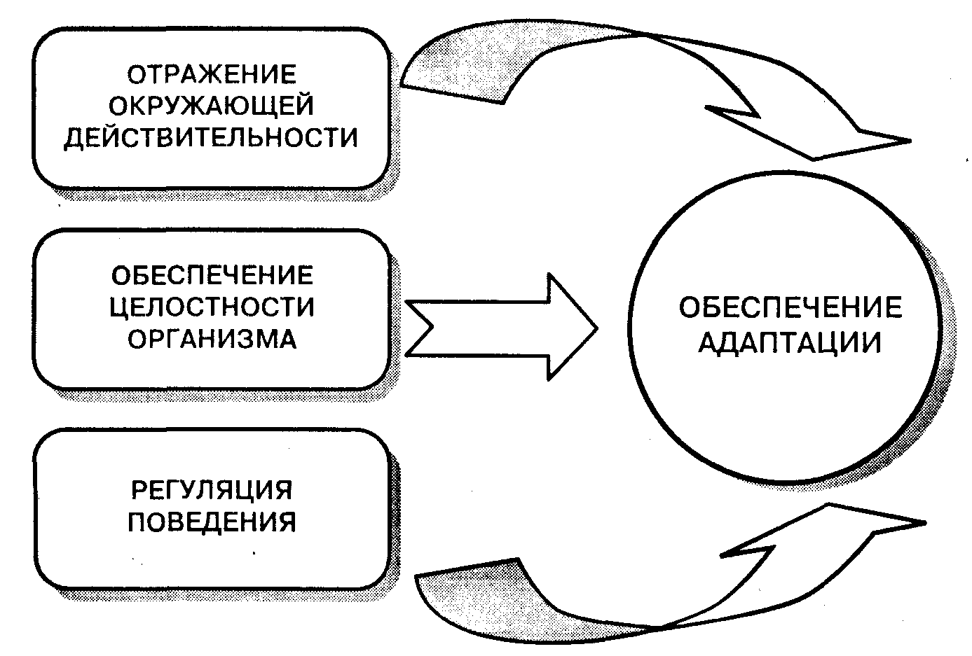
Рис. 3.1. Основные функции психики
Глава 3. Понятие о психике и ее эволюции • 75
организма, регуляция поведения. Данные функции взаимосвязаны между собой и по сути являются элементами интегративной функции психики, которая заключается в обеспечении адаптации живого организма к условиям окружающей среды.
Чем более развито живое существо, тем более сложны механизмы его адаптации. Самые сложные механизмы адаптации мы наблюдаем у человека. Процесс адаптации человека в определенной степени похож на процесс адаптации высших животных. Так же как и у животных, адаптация человека имеет внутреннюю и внешнюю направленность. Внутренняя направленность адаптации состоит в том, что благодаря процессу адаптации обеспечивается постоянство внутренней среды организма и тем самым достигается сохранение целостности организма. Внешнее проявление адаптации заключается в обеспечении адекватного контакта живого существа с внешней средой, т. е. в формировании соответствующего поведения у более развитых существ или поведенческих реакций у менее развитых организмов. Следовательно, и внутренняя, и внешняя стороны адаптации прежде всего обеспечивают возможность биологического существования живого существа. У человека построение контакта с внешней средой имеет более сложную структуру, чем у животных, поскольку человек контактирует не только с природной, но и с социальной средой, функционирующей по законам, отличным от законов природы. Поэтому мы вправе полагать, что адаптация человека направлена не только на обеспечение его биологического существования, но и на обеспечение его существования в обществе.
Кроме этого, мы вправе предположить, что и регуляция внутреннего состояния у человека происходит на более сложном уровне, поскольку приток информации об изменившихся условиях внешней среды порождает определенные изменения в протекании психических процессов, т. е. у человека происходит и психическая адаптация.
Существует еще одна проблема научного познания психики, о которой мы уже говорили и на которой вновь должны сосредоточить свое внимание. Это проблема происхождения психики. Чем обусловлено существование такого феномена, каким является психика? Ранее уже говорилось о существовании различных точек зрения в отношении происхождения психики. С одной точки зрения — идеалистической — психическое (душа) в своем происхождении не связано с телом (биологическим носителем души) и имеет божественное происхождение. С другой точки зрения — дуалистической — у человека существуют два начала: психическое (идеальное) и биологическое (материальное). Эти два начала развиваются параллельно и в определенной мере взаимосвязаны друг с другом. С третей точки зрения — материалистической — феномен психики обусловлен эволюцией живой природы, и его существование должно рассматриваться как свойство высокоразвитой материи.
Споры о происхождении психики не прекращаются и по сей день. Это обусловлено тем, что проблема происхождения психики является не только одной из самых сложных в научном познании, но и основополагающей. Объяснить происхождение психики пытаются многие ученые в рамках не только психологической науки, но и философии, религии, физиологии и т. д. Сегодня еще пет однозначного ответа на этот вопрос.
76 • Часть I. Введение в общую психологию
В отечественной психологии данную проблему рассматривают с материалистической точки зрения, что предполагает использование рационалистического способа познания, основанного на эксперименте. Благодаря экспериментальным исследованиям сегодня мы знаем, что существует определенная взаимосвязь между биологическим и психическим. Например, хорошо известно, что заболевания или нарушения функционирования тех или иных органов могут отражаться на психике человека. Так, длительный курс лечения с использованием аппарата «искусственная почка» сопровождается явлением временного снижения интеллектуальных способностей, что связано с накоплением в мозге солей алюминия. После прекращения курса лечения происходит восстановление интеллектуальных способностей.
Следует отметить, что столь сложные психические механизмы, наблюдаемые у человека, стали возможны лишь вследствие длительной эволюции живых организмов, исторического развития человечества и индивидуального развития конкретного индивида. В данной главе мы рассмотрим эволюцию психики животных.
3.2. Развитие психики животных
В отечественной психологии давно утвердилось мнение о том, что поведение животных по своей сути является инстинктивным поведением. С инстинктами связаны и те формы поведения, которые приобретаются конкретным животным в процессе его жизни.
Инстинктивное поведение — это видовое поведение, одинаково направленное у всех представителей одного и того же вида животных. Как правило, инстинктивное поведение определяется биологической целесообразностью и заключается в обеспечении возможности существования (выживания) конкретного представителя или вида в целом. По было бы не совсем верно утверждать, что поведение животного является только генетически обусловленным и не изменяется в течение его жизни.
Условия, в которых находится животное, постоянно изменяются, поэтому индивидуальное приспособление, как указывал И. П. Павлов, существует у всех животных. Например, кольчатые черви обычно реагируют на прикосновение к ним палочкой защитными движениями, но если это движение связать с кормлением, то оно вызывает у них поведенческие реакции, связанные с поиском пищи. Доказана также возможность изменения поведения у дафний, моллюсков, пчел и др.
Особенностью поведения животных на ранних этапах развития является то, что оно всегда побуждается и управляется отдельными свойствами предметов, воздействующих на животное. Например, как только насекомое попадает в паутину, паук бежит к нему и опутывает его своей нитью. Что вызывает это поведение паука? В специальных опытах было установлено, что подобное поведение паука обусловлено вибрацией паутины, передающей вибрацию крыльев насекомого. Как только вибрация прекращается, паук перестает двигаться к своей жертве, но стоит возобновить вибрацию, как паук вновь начинает двигаться. То, что именно вибрация паутины обусловливает поведение паука, доказывает следующий опыт: виб-
Глава 3. Понятие о психике и ее эволюции • 77
рирующий камертон, поднесенный к паутине, вызывает движение паука, в то же время вибрация крыльев мухи, схваченной пинцетом и поднесенной непосредственно к пауку, заставляет паука обратиться в бегство. Значит, действительно, движение паука к жертве обусловлено вибрацией паутины.
Невольно возникает несколько вопросов. Во-первых, чем объясняется побудительное действие тех или иных свойств предметов и, во-вторых, почему вообще возможно какое-либо поведение животных? Ответ на первый вопрос прост: вибрация паутины устойчиво связана у паука с поглощением и усвоением им пищи — насекомого, попавшего в паутину. Следовательно, подобное поведение животных имеет биологический смысл, поскольку связано с удовлетворением биологических потребностей, в данном случае с поглощением пищи.
Следует отметить, что биологический смысл воздействия предметов, возбуждающих и направляющих поведение животного, не является постоянным, а меняется и развивается в зависимости от конкретных условий жизни животного и особенностей среды. Если, например, проголодавшуюся жабу начать кормить червями, а потом положить перед ней спичку и комочек мха, то она схватит спичку, имеющую, подобно червям, удлиненную форму. Но если предварительно кормить жабу пауками, то она не обратит внимания на спичку и схватит мох. Округлые формы теперь приобрели для нее смысл пищи.
Эта стадия развития, характеризующаяся тем, что поведение животного побуждается отдельными свойствами предмета в силу того, что они связаны с осуществлением основных жизненных (функций животных, называется стадией элементарного поведения. Соответственно данный уровень развития психики называется стадией элементарной сенсорной психики.
Теперь необходимо ответить на вопрос, почему возможно данное поведение у животных? Подобное поведение животного возможно благодаря существованию определенных органов, являющихся материальной основой психического. На стадии элементарного поведения в развитии животных наблюдается дифференциация органов чувствительности. .Например, если у низших животных клетки, чувствительные к свету, рассеяны по всей поверхности тела и эти животные обладают лишь общей светочувствительностью, то уже у червей (рис 3.2) эти клетки
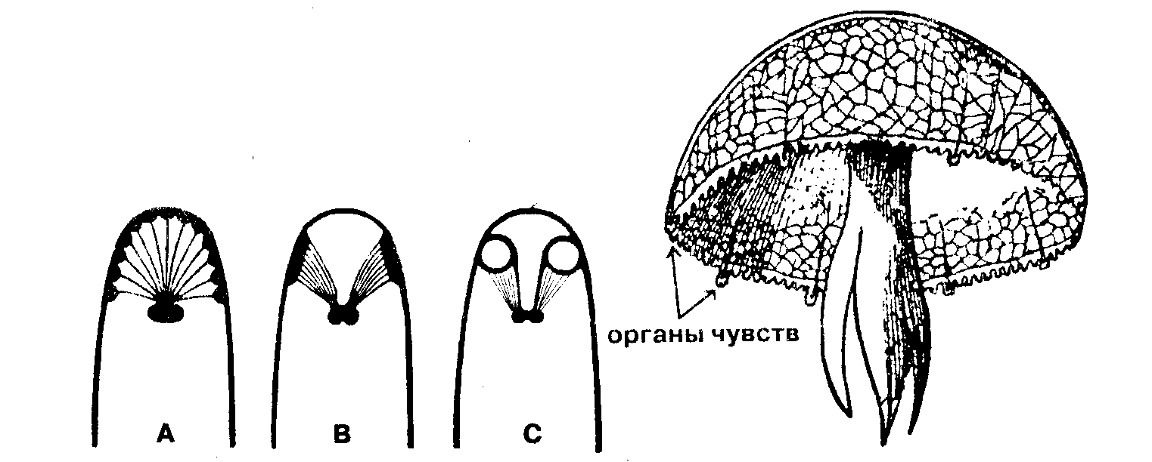
Рис. 3.2. Дифференциация органов чувств у животных на стадии элементарною
поведения. Объяснения в тексте
78 • Часть I. Введение в общую психологию
стягиваются к головному концу тела (А) и приобретают форму пластинок (В), что позволяет им более точно ориентироваться по отношению к свету. На более высокой ступени развития стоят моллюски. Ввиду выгибания пластинок светочувствительные органы приобретают сферическую форму (С), благодаря чему моллюски в состоянии воспринимать движение окружающих объектов.
У животных, достигших в своем развитии стадии элементарного поведения, более развиты органы движения (что связано с необходимостью преследования добычи) и специальный орган связи и координации процессов поведения — нервная система. Первоначально она представляет собой сеть волокон, идущих в различных направлениях и непосредственно соединяющих чувствительные клетки, заложенные на поверхности тела, с сократительной тканью животного (сетевидная нервная система). Особенностью такой нервной системы является отсутствие процессов торможения, а нервные волокна не дифференцированы на чувствительные и двигательные и обладают двусторонней проводимостью.
В процессе дальнейшего развития нервной системы наблюдается выделение центральных нервных узлов, или ганглиев. Этот уровень развития нервной системы получил название узловой нервной системы. Возникновение узлов в нервной системе связано с образованием сегментов тела животного (рис. 3.3). При этом
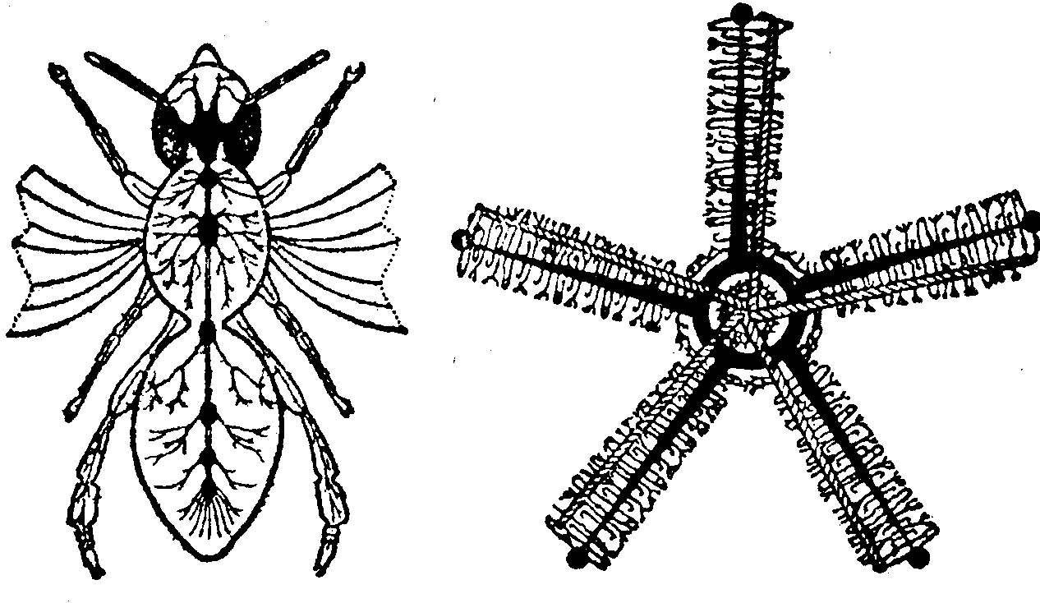
Рис. 3.3. Узловая нервная система животных
наблюдается усложнение поведения животного. Во-первых, характерно появление цепного поведения, представляющего собой цепь реакций на отдельные, последовательно действующие раздражители. Описывая данный тип поведения, А. Н. Леонтьев приводит в качестве примера поведение некоторых насекомых, откладывающих яйца в коконы других видов. Вначале насекомое направляется к кокону под влиянием обоняния. Затем при приближении к кокону насекомое действует зрительно. Наконец, само откладывание совершается уже в зависимости от того, подвижна ли личинка в коконе или нет, что обнаруживается при прямом контакте с коконом, т. е. на основе осязания (рис. 3.4).
Глава 3. Понятие о психике и ее эволюции животных • 79
Особенностью другой формы поведения является то, что оно осуществляется под одновременным воздействием все большего количества раздражителей. Такое поведение характерно для хордовых и позвоночных. Например, поведение рыб направляется одновременным воздействием обонятельных, осязательных, зрительных и других раздражителей. При этом информация о воздействующих раздражителях объединяется, что возможно лишь при более развитой нервной системе, чем узловая. Если в узловой нервной системе беспозвоночных отдельные нервные узлы — ганглии связаны лишь тонкими перемычками, то у хордовых и позвоночных нервная система представляет сплошной тяж, или трубку, с утолщением головного конца — простейшим головным мозгом, который позволяет совершать животному более сложные поведенческие акты на основе одновременного действия разных раздражителей. Эта нервная система получила название трубчатой нервной системы (рис. 3.5).
Цепное поведение характерно для червей, насекомых и паукообразных, у которых оно достигает высшей ступени развития. Поиск пищи у них происходит, как считает известный русский зоопсихолог В. А. Вагнер, «при посредстве какого-либо одного органа чувств без содействия других органов: осязания, реже обоняния и зрения, но всегда только одного из них». Следует подчеркнуть, что эта линия развития поведения к дальнейшим прогрессивным и качественным изменениям не ведет.
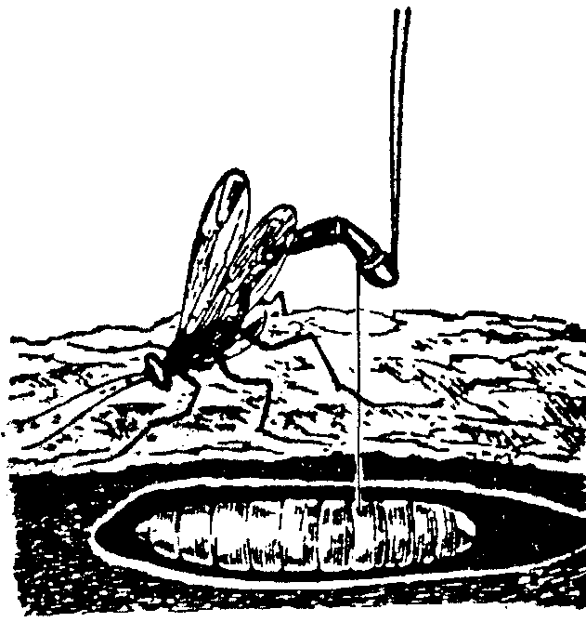
Рис. 3.4. Пример цепного поведения
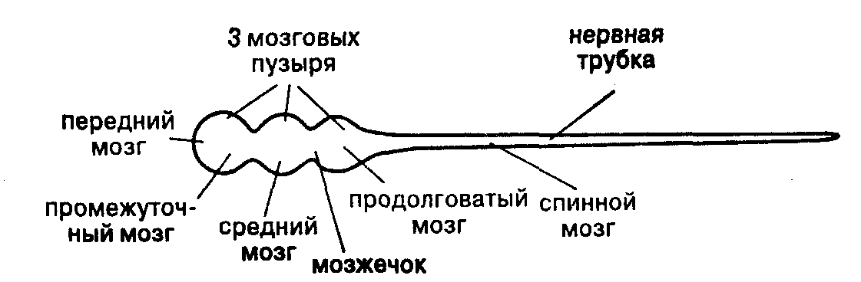
Рис. 3.5. Трубчатая нервная система
Перемены в поведении животных объясняются развитием нервной системы и головного мозга. Увеличивается объем головного мозга, усложняется его структура. Среди органов чувств начинает преобладать зрение. Одновременно развиваются и органы движения. Главной физиологической основой поведения животных на этой стадии развития являются процессы образования нервных связей в коре полушарий головного мозга — у слоеных рефлексов.
Нервная деятельность коры головного мозга впервые была изучена И. П. Павловым. К числу важнейших законов и принципов, открытых Павловым, прежде
80 • Часть I. Введение в общую психологию
В этом случае мы сталкиваемся с явлением внешнего торможения. Примером внутреннею торможения является угасание условного рефлекса. Если условный раздражитель (например, звук или свет) несколько раз подряд не подкрепляется безусловным раздражителем (например, нищей), то этот условный раздражитель перестает вызывать условный рефлекс — наступает его временное торможение.
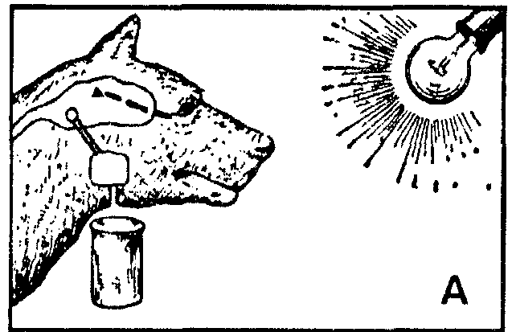
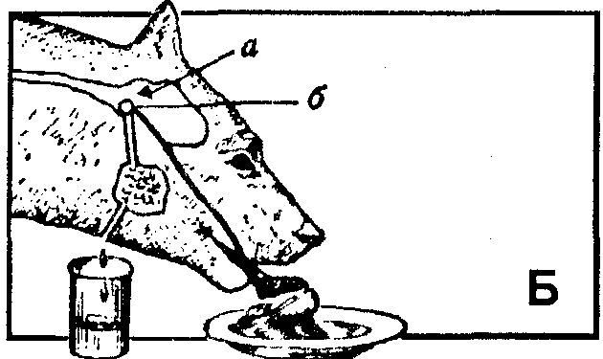
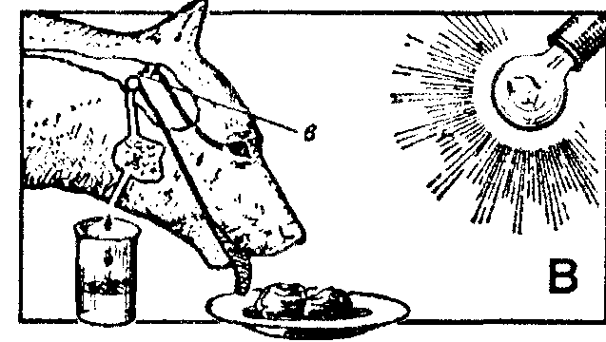
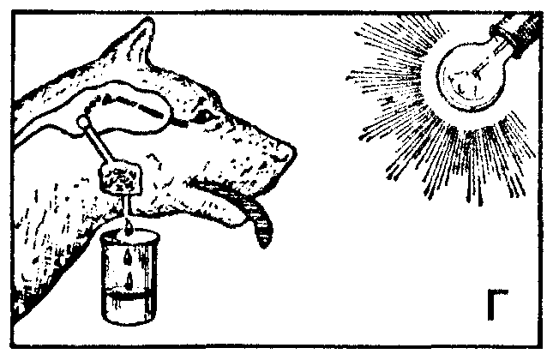
всего следует отнести принцип замыкания у слов -пых (временных) нервных связей (рис. 3.6). Он заключается в следующем. Если при достаточно сильном возбуждении участка коры под влиянием раздражителя, вызывающего врожденную реакцию (безусловный рефлекс) (Б), в другом участке коры создается возбуждение действием раздражителя (В), который сам но себе не вызывает определенного безусловного рефлекса (А), т. е. является нейтральным, то это второе возбуждение вступает в связь с первым. В результате при многократном повторении такой связи нейтральный раздражитель (например, звуки или свет) будет самостоятельно вызывать ту же реакцию (например, слюноотделение), которую до этого вызывал безусловный раздражитель (например, нища). Раздражитель, бывший до этого нейтральным, превращается теперь в условный раздражитель, а вызванный им рефлекс становится условным рефлексом (Г). Следовательно, в результате многократного повторения процедуры происходит замыкание новой нервной связи.
Далее, в своих исследованиях Павлов открыл принцип торможения этих связей. При этом Павлов выделял два типа торможения:
внешнее и внутреннее. Если во время действия условного раздражителя начнет действовать какой-либо новый, посторонний раздражитель, то условный рефлекс не проявится, — он затормозится.
Рис. З.Ь. Образование условного рефлекса у животных (по И. П. Павлову). Объяснения в тексте
Следующим принципом, установленным в исследованиях Павлова, был принцип генерализации и концентрации возбуждения в коре полушарий. Он выражается в том, что всякий условный раздражитель дает сначала генерализованное («разлитое») возбуждение, которое затем при определенных условиях начинает концентрироваться в определенных участках коры. Если, например, условный рефлекс вырабатывается в ответ на какой-либо раздражитель, то первоначально его будут вызывать и многие другие сходные раздражители (например, другие звуки). Но если безусловным раздражителем (пищей) будет подкрепляться толь-
Глава 3. Понятие о психике и ее эволюции • 81
Имена
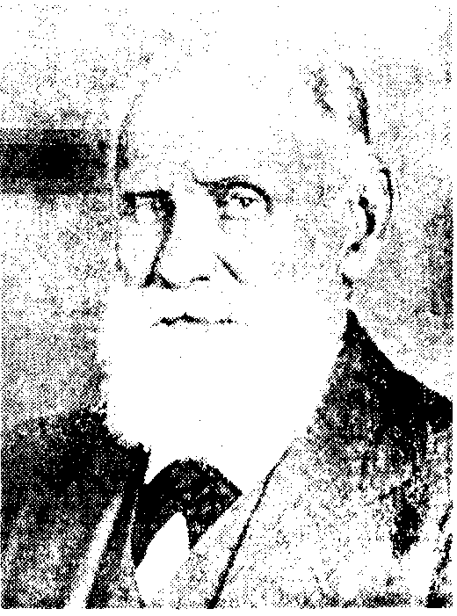
Павлов Иван Петрович (1849-1936) — выдающийся русский физиолог, лауреат Нобелевской премии, вошел в историю как создатель учения о высшей нервной деятельности. Нобелевскую премию он получил в 1904 г, за работы по пищеварению и кровообращению. В результате своих исследований Павлов пришел к выводу о существовании сложной взаимосвязи между воздействиями факторов внешней среды на организм и поведением животных. В его учении единицами поведения выступают безусловные, врожденные рефлексы, возникающие в ответ на определенные (безусловные) раздражители из внешней среды, и условные рефлексы, возникающие после связывания вначале безразличного раздражителя с безусловным.
Развитие теоретических взглядов и анализ экспериментальных работ позволили Павлову разработать учение о двух сигнальных системах, где первая систе-ма является сенсорной, а вторая — речевая, связанная со словом. Он также разработал концепцию анализатора, выдвинул учение о типах нервной системы, создал международную научную школу.
ко один строго определенный звуковой раздражитель, то рефлексы в ответ на другие звуки затормозятся, — произойдет дифференцировка условного рефлекса.
Павлов также открыл закон взаимной индукции процессов возбуждения и торможения. Этот закон заключается в следующем. Если один участок коры находится в состоянии возбуждения, то в других участках коры, функционально с ним связанных, возникает торможение; и наоборот, если условный раздражитель вызывает в определенном участке коры торможение, то в других участках, согласно закону индукции, возникает возбуждение.
Наличие описанных выше механизмов, а также возможность предметного восприятия окружающего мира позволяют формировать у животных определенные поведенческие навыки. Поэтому развитие животных, обладающих подобными механизмами и способностями, находится на стадии навыков и предметного восприятия.
Основной особенностью этой стадии является закрепление сформированных движений, т. е. животное может в соответствующей ситуации многократно совершать движения, которые и составляют основу приобретенного навыка. При этом изменяется форма закрепления сенсорного опыта: у животного впервые появляются представления. Например, если на глазах собаки спрятать хлеб в одном месте, а мясо в другом, затем отвести собаку в такое место, откуда мяса не видно, то собака сначала побежит к тому месту, где спрятано мясо, а потом — к тому месту, где спрятан хлеб. Это говорит о том, что у собаки воспроизводится образ внешней среды, т. е. •— представление о ней. Приведенный пример позволяет также говорить о том, что у животных на стадии навыков и предметного восприятия развивается не только двигательная, но и образная память.
Конечно, у животных развита не только память. Например, если в качестве воздействия использовать звук, — при этом один звук связан с таким биологически важным воздействием, как пища, а другой ничем не подкреплен, — то животное
82 • Часть I. Введение в общую психологию
Из истории психологии
Классический эксперимент И. П. Павлова
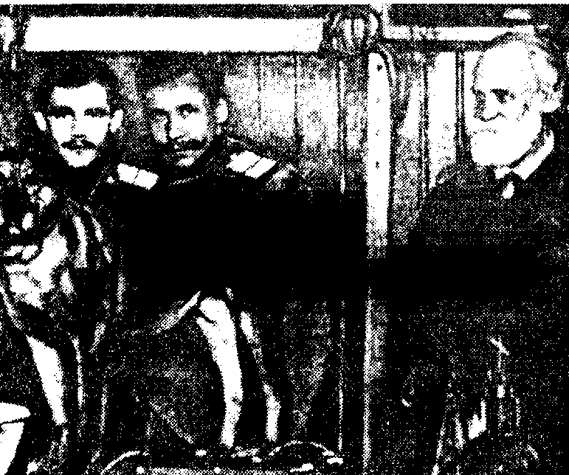
Изучая пищеварение, Павлов заметил, что при одном только виде тарелки с едой у собаки начинает выделяться слюна. То, что у любой собаки выделяется слюна, когда ей в рот кладут пищу, ни у кого не вызывало вопросов. Это было вполне естественно, но собака, за которой наблюдал Павлов, научилась ассоциировать вид тарелки с пищей.
Столкнувшись со случаем ассоциативного научения, Павлов решил выяснить, можно ли научить собаку ассоциировать пищу с другими раздражителями, например со светом или звуком.
В своем ставшем классическим эксперименте Павлов вживил в слюнную железу собаки фистулу, чтобы измерять количество выделенной слюны. Затем перед собакой ставили миску, в которую автоматически подавалась еда. Экспериментатор сначала включал свет в окошку перед собакой, а затем, через несколько секунд, в миску подавалось немного пищи, а свет выключался. Собака была голодна, поэтому отмечалось обильное слюноотделение Выделение слюны у голодной собаки при виде пищи является безусловным (врожденным) рефлексом. Здесь нет никакого научения, поэтому еда является безусловным стимулом, а свет — вообще нейтральным раздражителем. На него собака первоначально никак не реагировала. Однако эту процедуру повторяли многократно: сначала зажигался свет, затем подавалась пища.

.
В результате было обнаружено, что у собаки начиналось выделение слюны сразу же при зажигании света. Более того, слюна начинала выделяться даже тогда, когда после зажигания света пища вообще не подавалась. Таким образом, нейтральный раздражитель – свет — превратился в условный стимул, а у собаки сформировался условный рефлекс.
С годами физиологи разработали множество вариантов павловского эксперимента, стремясь всесторонне изучить механизмы образования и угасания условных рефлексов.
будет реагировать на первый звук и игнорировать второй. Следовательно, животное дифференцирует звуки. Наоборот, если с одним биологически значимым воздействием связать оба звука, то животное будет одинаково реагировать на любой из этих звуков. Следовательно, животное в состоянии сделать определенное обобщение, касающееся биологически важных воздействий. Таким образом, на данной стадии развития у животных возникает способность различения и обобщения воздействии. Однако эти способности не могут быть интерпретированы как признаки мышления, поскольку способность различать и обобщать связана в основном с биологической ролью воздействия.
Следующая, наивысшая стадия развития поведения животных называется стадией интеллектуального поведения, или интеллекта. Но сразу следует оговориться: интеллект животного и интеллект человека — не одно и то же.
Благодаря экспериментам, проведенным сотрудниками Павлова и его последователями, сегодня мы имеем четкое представления об уровне развития животных на этой стадии к об особенностях развития их интеллекта. В этих экспериментах банан или апельсин подвешивается в недоступном для обезьяны (шим-
Глава 3. Понятие о психике и ее эволюции • 83
панзе) месте. Для того чтобы достать пищу, ей необходимо воспользоваться какими-то приспособлениями, например ящиками или палкой. В этих экспериментах были выявлены отличительные особенности животных, находящихся на стадии интеллектуального поведения.
Во-первых, если на более низкой ступени развития операции формировались постепенно, методом многочисленных проб и ошибок, то стадия интеллектуального поведения характеризуется сначала периодом полного неуспеха — множество попыток, из которых ни одна не является успешной, а затем, как бы внезапно, к животному приходит решение поставленной задачи.
Во-вторых, если повторить опыт, найденная операция, несмотря на то что она была выполнена только один раз, будет воспроизведена относительно легко, т. е. обезьяна решает поставленную задачу сразу.
В-третьих, обезьяна легко применяет найденное решение задачи в других условиях, сходных с теми, в которых решение возникло впервые. Например, если после того как обезьяна научилась доставать плод с помощью палки, ее лишить этой палки, то для решения задачи она будет искать сходный предмет.
В-четвертых, животные на стадии интеллектуального поведения способны к объединению в одном акте двух последовательных самостоятельных операции, из которых первая подготавливает осуществление второй. Например, обезьяна находится в клетке, к потолку которой подвешен банан. Рядом с клеткой лежат две палки: короткая и длинная. Длинная палка лежит на недоступном для обезьяны расстоянии, ее можно достать с помощью короткой палки, которая находится совсем рядом. Поскольку с помощью короткой палки обезьяна не может достать банан, но может достать длинную, то она сначала должна достать с помощью короткой палки длинную и только потом с помощью длинной палки достать банан.
Таким образом, при переходе к третьей ступени развития животных наблюдается усложнение их поведения. В актах поведения присутствует фаза подготовки к выполнению основного действия. Именно наличие фазы подготовки и составляет характерную черту интеллектуального поведения. Об интеллекте можно говорить тогда, когда возникает необходимость подготовки к осуществлению той или иной операции. При этом новые условия выполнения определенной операции вызывают у животного не любые «пробные» действия, а попытку применения выработанных ранее операций или навыков.
Необходимо также отметить, что поскольку обезьяна уже в состоянии связать два таких предмета, как палка и плод, то соответственно для уровня интеллектуального поведения характерно наличие некоторой способности обобщать отношения и связи вещей. Анатомо-физиологичсской основой возникновения и развития интеллекта у животных является достаточно высокий уровень развития коры головного мозга, и в первую очередь — лобных долей. Экспериментально доказано, что именно так называемые префронтальные поля определяют возможность выполнения двухфазных задач. Если их удалить, то животное 'теряет свои способности к выполнению сложных задач.
Таким образом, мы рассмотрели основные стадии развития поведения у различных животных. Эти стадии описаны А. Н. Леонтьевым. Позднее на основе новейших зоопсихологических данных К. Э. Фабри развил взгляды Леонтьева и раз -работал концепцию развития психики Леонтьева—Фабри. В данной концепции
84 • Часть I. Введение в общую психологию
выделяются две стадии. Первая — стадия элементарной сенсорной психики — имеет два уровня: низший и высший. Вторая — стадия перцептивной психики — имеет три уровня: низший, высший и наивысший. В основе выделения этих двух стадий развития психики лежат основные характеристики способов получения информации об окружающем мире. Для первой стадии характерен сенсорный способ, или уровень ощущений. Для второй — перцептивный способ, или уровень восприятия (см. табл. 3.1).
Следует отметить, что помимо данного подхода к изучению развития психики животных существуют и другие. Например, Пьер Тейяр де Шарден, один из первых исследователей, обнаруживших останки синантропа, подходит к рассмотрению данной проблемы с идеалистической точки зрения. Говоря о существовании в мире идеального начала, которое развивается совместно с материальным, он пишет: «Обе энергии — физическая и психическая, находящиеся соответственно на

Таблица 3.1
Стадии и уровни развития психики и поведения животных
(по А. Н. Леонтьеву и К. Э. Фабои)*
Стадии и уровни психического отражения, его характеристика | Особенности поведения, связанные с данной стадией и уровнем | Виды живых существ, достигших этого уровня развития
1. Стадия элементарной сенсор

ной психики

А. Низший уровень. Примитив | А. Четкие реакции на биологи  чески значимые свойства среды через изменение скорости и направления движения. Элементарные формы движений. Слабая пластичность поведения.  Несформированная способность реагирования на биологи  чески нейтральные, лишенные жизненного значения свойства  среды. Слабая, нецеленанрав-  ленная двигательная активность | А. Простейшие, Многие низшие многоклеточные организмы, живущие в водной среде
ные элементы чувствительности. Развитая раздражимость

Б. Высший уровень. Наличие ощущений. Появление важнейшего органа манипулирования — челюстей. Способность к | Б. Четкие реакции на биологически нейтральные раздражители. Развитая двигательная активность (ползание, рытье в | Б. Высшие (кольчатые) черви, брюхоногне моллюски (улитки), некоторые другие беспозвоночные
формированию элементарных условных рефлексов | грунте, плавание с выходом из воды на сушу). Способность избегать условий среды, уходить
 | от них, вести активный поиск
 | положительных раздражителей. Индивидуальный опыт и научение играют небольшую роль. Главное значение в поведении
 | имеют жесткие врожденные про
 | граммы

* Из: Немое Р. С. Психология: Учебник для студ. высш. пед. учеб. заведений: В 3-х кн. Кн. 1:
Общие основы психологии. — 2-е изд. — М.: Владос, 1998.
Глава 3. Понятие о психике и ее эволюции • 85

Окончание табл. 3.1

Стадии и уровни психического отражения, его характеристика | Особенности поведения, связанные с дачной стадией и уровнем | Виды живых существ, достигших этого уровня развития
II. Стадия перцептивной

психики

А. Низкий уровень. Отражение  внешней действительности в  форме образов предметов. Ин  теграция, объединение воздей  ствующих свойств в целостный  образ вещи. Главный орган ма  нипулирования — челюсти | А. Формирование двигательных  навыков. Преобладают ригид-  ные, генетически запрограмми  рованные компоненты. Двига  тельные способности весьма  сложны и разнообразны (ныря  ние, ползание, ходьба, бег,  прыжки, лазанье, полет и Др.).  Активный поиск положитель  ных раздражителей, избегание  отрицательных (вредных), раз  витое защитное поведение | А. Рыбы и другие низшие по  звоночные, а также (отчасти)  некоторые высшие беспозво  ночные (членистоногие и голо-  воногие моллюски). Насеко  мые
Б. Высший уровень. Элемен  тарные формы мышления (ре  шение задач).  Складывание определенной  «картины мира» | Б. Высокоразвитые инстинктив | Б. Высшие позвоночные (пти
 | ные формы поведения. Способ | цы и некоторые млекопитаю
 | ность к научению | щие)
В. Наивысший уровень. Выделение в практической деятель  ности особой, ориентировоч  но-исследовательской, подго  товительной фазы. Способ  ность решать одну и ту же за  дачу разными методами. Пере  нос однажды найденного прин  ципа решения задачи в новые  условия. Создание и использо  вание деятельности примитив  ных орудий. Способность к по  знанию окружающей действи  тельности независимо от на  личных биологических по  требностей. Непосредственное  усмотрение и учет причинно-  следственных связей между  явлениями в практических  действиях (иисайт) | В. Выделение специализирован | В. Обезьяны, некоторые другие
 | ных органов манипулирования' | высшие позвоночные (собаки,
 | лап п рук. Развитие исследова | дельфины)
 | тельских форм поведения с ши
 | роким использованием рапсе
 | приобретенных знаний, умении
 | и навыков

внешней и внутренней сторонах мира... постоянно соединены и некоторым образом переходят друг в друга». В результате этого взаимодействия и происходит появление разнообразных форм психики.
В заключение можно сказать следующее.
Во-первых, способ и уровень адаптации животных к условиям существования определяется степенью развития психики животных. Имеющийся научный материал позволяет выделить несколько стадий развития психики животных. Эти стадии различаются способом и уровнем получения информации об окружающем
86 • Часть I. Введение в общую психологию
мире, который побуждает животного к действию. В одном случае — это уровень отдельных ощущений, в другом — предметное восприятие.
Во-вторых, наивысший уровень развития психики животных, находящихся на стадии предметного восприятия, позволяет говорить о простейшем интеллектуальном поведении животных. Однако особенностью поведения животных в основном является удовлетворение своих основных биологических потребностей.
Контрольные вопросы
1. Изложите суть понятия «психика».
2. Какие вы знаете основные этапы развития психики?
3. Что такое «раздражимость», «чувствительность», «ощущение»?
4. Расскажите о поведении как форме приспособления к условиям внешней среды.
5. Объясните суть понятия «сознание».
6. Что такое «Я-концепция» и какова ее роль в регуляции поведения человека?
7. Какие вы знаете основные функции психики?
8. Что вы знаете о происхождении сознания?
9. Что такое инстинктивное поведение?
10. Назовите основные стадии развития психики и поведения животных.
11. Назовите основные характеристики узловой, сетевидной и хордовой нервных Систем.
12. Дайте понятие условных рефлексов как физиологической основы поведения животных.
13. Назовите отличительные характеристики интеллектуального поведения животных.
14. Что вы знаете о концепции Леонтьева-Фабри?
Рекомендуемая литература
1. Ананьев Б. Г. Избранные психологические труды: В 2-х т. Т. 1 / Под ред. А. А. Бода-лева, Б. Ф. Ломова. — М.: Педагогика, 1980.
2. Бассич Ф. В. Проблема «бессознательного». (О неосознаваемых формах высш. нервной деятельности). — М.: Медицина, 1968.
3. Выготский Л. С. Развитие личности и мировоззрение ребенка // Психология личности. Тексты: Хрестоматия под ред. Ю. Б. Гиппепрейтер. — М.: МГУ, 1982.
4. .ВыготскийЛ. С. Собрание сочинений: Вб-тит.Т. 1.: Вопросы теории и истории психологии / Гл. ред. А, В. Запорожец. — М.: Педагогика, 1982.
5. Гиппеиреитер Ю. Б. Введение в общую психологию: Курс лекций: Учебное пособие для вузов. - М.: ЧсРо, 1997.
6. Гримак Л. П. Резервы человеческой психики. Введение в психологию активности. — 2-е изд., доп. — М.: Политиздат, 1989.
7. Джеме В. Многообразие религиозного опыта. — СПб.: Андреев и сыновья, 1992.
Глава 3. Понятие о психике и ее эволюции • 87
8. Дельгадо X. Мозг и сознание /Пер. с англ. под ред. Г. Д. Смирнова. — М.: Мир, 1971.
9. Кравкпв С. В. Самонаблюдение. — М., 1922.
10. Леонтъев А. Н. Избранные психологические произведения: В 2-х т. Т. 2 / Под ред. В. В. Давыдова и др. — М.: Педагогика, 1983. И.ЛеонгпьевА. /У. Деятельность. Сознание. Личность. — 2-епзд. — М.: Политиздат, 1977.
12. Лурия А. Р. Эволюционное введение в психологию. — М.: Изд-во МГУ, 1975.
13. Немое Р. С. Психология: Учебник для студ. высш. пед. учеб. заведений: В 3-х кн. Кн. 1:
Общие основы психологии. — 2-е изд. — М.: Владос 1998.
14. Психология / Под ред. проф. К. Н. Корнилова, проф. А. А. Смирнова., проф. Б. М. Теплова. — Изд. 3-е, нерераб. и дои. — М.: Учпедгиз, 1948.
15. Симонов П. В. Мотивированный мозг: Высшая нервная деятельность и естественнонаучные основы общей психологии / Отв. ред. В. С. Русинов. — М.: Наука, 1987.
16. Фабри К. Э. Основы зоопсихологии: Учебник для вузов. — М.: Изд-во МГУ, 1976.
17. Узнадзе Д. Н. Психологические исследования. — М.; Паука, 1966.
Глава 4. Происхождение и развитие
сознания человека
Краткое содержание
Понятие о сознании. Сознание как высший уровень психического отражения и высший уровень саморегуляции. Активность и интенционалность — основные характеристики сознания. Рефлексия и мотивационно-ценностный характер сознания. «Я-концепния». Взаимосвязь развития мозга и сознания человека. Роль труда в формировании и развитии сознания человека. Концепция А. Н. Леонтьева.
Культурно-историческая концепция развития психики человека. Противоборство «биологического» и «идеального» подходов к решению проблемы происхождения сознания человека. Понятие о высших психических функциях в концепции Л. С. Выготского. Составные части концепции Л. С. Выготского: человек и природа, человек и его собственная психика, генетические аспекты. Ннтернорнзация.
Развитие психики человека. Возрастная классификация А. Н. Леонтьева и Б. Г. Ананьева. Общие характеристики стадии развития психики человека: новорожденный, ранний младенческий возраст, поздний младенческий возраст, преддошкольный возраст, дошкольный возраст, младший школьный возраст, подростковый возраст и начало юности, акмеологический период, период геронтогенеза.
Физиологические основы психики человека. Строение периной системы челонска. Строение головного мозга. Понятие анализатора. Строение коры головного мозга. Соотношение психических явлении и работы мозга. Теория условно-рефлекторного научения И. П. Павлова. Модель концептуальной рефлекторной дуги по Е. Н. Соколову. Учение Н. А. Бернштейиа об участии психики в регуляции движений. Модель функциональной системы по П. К. Анохину. Основные функциональные блоки мозга, их связь с психическими процессами и роль в управлении поведением в теории А. Р. Лурин. Проблема взаимнооднозначной зависимости психических явлений и определенных структур мозга: аргументы за и против локализационизма. Проблема соотношения физнологических и психических процессов.
4.1. Понятие о сознании
Мы уже не раз употребляли такое понятие, как «сознание», и вы знаете, что сознание — это высший уровень психического отражения объективной реальности, а также высший уровень саморегуляции, присущий только человеку как социальному существу. Давайте более подробно рассмотрим данное определение.
С практической точки зрения сознание выступает как непрерывно меняющаяся совокупность чувственных и умственных образов, непосредственно предстающих перед субъектом в его внутреннем мире. Однако, как мы уже отмечали ранее, можно предположить, что похожая или близкая к ней психическая деятельность по формированию психических образов происходит и у более развитых животных, таких как собаки, лошади, дельфины, обезьяны и др. Чем же психическое отражение объективного мира человеком отличается от аналогичных процессов у животных? Человека отличает от животных прежде всего не наличие процесса формирования психических образов на основе предметного восприятия объектов
Глава 4. Происхождение и развитие сознания человека • 89
окружающей действительности, а специфические механизмы его протекания. Именно механизмы формирования психических образов и особенности оперирования ими обусловливают наличие у человека такого феномена, каким является сознание.
Чем характеризуется сознание? Во-первых, сознание всегда активно и, во-вторых, интенционально. Активность сама по себе является свойством всех живых существ. Активность сознания проявляется в том, что психическое отражение объективного мира человеком носит не пассивный характер, в результате которого все отражаемые психикой предметы имеют одинаковую значимость, а, наоборот, происходит дифференциация по степени значимости для субъекта психических образов. Вследствие этого сознание человека всегда направлено па какой-то объект, предмет или образ, т. е. оно обладает свойством интенции (направленности).
Наличие данных свойств обусловливает наличие ряда других характеристик сознания, позволяющих рассматривать его в качестве высшего уровня саморегуляции. К группе данных свойств сознания следует отнести способность к самонаблюдению (рефлексии), а также мотивационно-ценностный характер сознания.
Способность к рефлексии определяет возможность человека наблюдать за самим собой, за своим ощущением, за своим состоянием. Причем наблюдать критически, т. е. человек в состоянии оценить себя и свое состояние, поместив полученную информацию в определенную систему координат. Такой системой координат для человека являются его ценности и идеалы.
Следует подчеркнуть, что данные свойства сознания определяют возможность формирования в процессе онтогенеза человека индивидуальной «Я-концепции», которая является совокупностью представлений человека о самом себе и об окружающей действительности. Всю информацию об окружающем мире человек оценивает на основе системы представлений о себе и формирует поведение исходя из системы своих ценностей, идеалов и мотивационных установок. Поэтому не случайно «Я-конценцию» очень часто называют самосознанием.
Самосознание человека как система его взглядов строго индивидуально. Люди по-разному оценивают происходящие события и свои поступки, по-разному оценивают одни и те же объекты реального мира. Причем оценки одних людей достаточно объективны, т. е. соответствуют реальности, а оценки других, наоборот, крайне субъективны. От чего зависит адекватность нашего сознания? Если мы постараемся найти ответ на этот вопрос, то будем вынуждены назвать множество причин, обусловливающих адекватность воспринимаемого человеком образа реального мира и его самооценок. Однако первопричиной большинства факторов, определяющих возможность построения адекватной «Я-концепции», является степень критичности человека.
Как было отмечено в предыдущих главах, в упрощенном виде критичность — это способность осознавать различие между «хорошо» и «плохо». Именно способность критически оценивать происходящее и сопоставлять полученную информацию со своими установками и идеалами, а также исходя из этого сопоставления формировать свое поведение, т. е. определять цели и программу действий, предпринимать шаги к достижению поставленной цели, отличает человека от животного. Таким образом, критичность выступает в качестве основного механизма контроля за своим поведением.
90 • Часть 1. Введение в общую психологию
Необходимо отметить, что не вся получаемая информация об окружающей действительности и собственном состоянии осознается человеком. Значительная часть информации оказывается вне нашего сознания. Это происходит вследствие ее низкой значимости для человека или «автоматического» реагирования организма в ответ на привычный раздражитель. Проблема соотношения бессознательного н сознательного в поведении человека чрезвычайно сложна, и ей посвящена отдельная глава. Сейчас же мы должны ответить на вопрос, что обусловливает возникновение и развитие сознания у человека.
В отечественной психологии этот вопрос, как правило, рассматривают, основываясь на сформулированной А. Н. Леонтьевым гипотезе о происхождении сознания человека. Для того чтобы ответить на вопрос о происхождении сознания, необходимо остановиться на принципиальных отличиях человека от других представителей животного мира.
Одно из главных отличий человека от животного заключается в его отношениях с природой. Если животное является элементом живой природы и строит свои отношения с ней с позиции приспособления к условиям окружающего мира, то человек не просто приспосабливается к природной среде, а стремится в определенной степени подчинить ее себе, создавая для этого орудия труда. С созданием орудий труда изменяется образ жизни человека. Способность создавать орудия для преобразования окружающей природы свидетельствует о способности сознательно трудиться. Труд — это специфический, присущий только человеку вид деятельности, заключающейся в осуществлении воздействий на природу с целью обеспечения условий своего существования.
Основная особенность труда заключается в том, что трудовая деятельность, как правило, осуществляется только совместно с другими людьми. Это справедливо даже для простейших трудовых операций или деятельности, имеющей индивидуальный характер, поскольку в процессе их выполнения человек вступает в определенные отношения с окружающими его людьми. Например, труд писателя может быть охарактеризован как индивидуальный. Однако, для того чтобы стать писателем, человек должен был научиться читать и писать, получить необходимое образование, т. е. его трудовая деятельность стала возможна только вследствие включенности в систему отношений с другими людьми. Таким образом, любой труд, даже кажущийся на первый взгляд сугубо индивидуальным, требует сотрудничества с другими людьми.
Следовательно, труд способствовал образованию определенных человеческих сообществ, которые принципиально отличались от сообществ животных. Эти отличия заключались в том, что, во-первых, объединение первобытных людей было вызвано стремлением не просто выжить, что характерно в определенной мере и для стадных животных, а выжить путем преобразования природных условий существования, т. е. с помощью коллективного труда.
Во-вторых, важнейшим условием существования человеческих сообществ и успешного выполнения трудовых операций является уровень развития коммуникации между членами сообщества. Чем выше уровень развития коммуникации между членами сообщества, тем выше не только организация, но и уровень развития психики человека. Так, высший уровень человеческой коммуникации — речь — обусловила принципиально иной уровень регуляции психических состояний и
Глава 4. Происхождение и развитие сознания человека • 91
поведения — регуляции с помощью слова. Человеку, способному общаться с помощью слов, для формирования своего поведения или представления о реальном мире нет необходимости вступать в физический контакт с окружающими его объектами. Для этого ему достаточно иметь информацию, которую он приобретает в процессе общения с другими людьми.
Следует отметить, что именно особенности человеческих сообществ, заключающиеся в необходимости коллективного труда, обусловили возникновение и развитие речи. В свою очередь, речь предопределила возможность существования сознания, поскольку мысль человека всегда имеет вербальную (словесную) форму. Например, человек, по определенному стечению обстоятельств попавший в детские годы к животным и выросший среди них, не умеет говорить, а уровень его мышления хотя и выше, чем у животных, совершенно не соответствует уровню мышления современного человека.
В-третьих, для нормального существования и развития человеческих сообществ законы животного мира, основанные на принципах естественного отбора, непригодны. Коллективный характер труда, развитие коммуникации не только повлекли вслед за собой развитие мышления, но также обусловили формирование специфических законов существования и развития человеческого сообщества. Эти законы известны нам как принципы нравственности и морали.
Таким образом, существует определенная последовательность явлений, обусловивших возможность появления сознания у человека: труд привел к изменению принципов построения взаимоотношений между людьми. Это изменение выразилось в переходе от естественного отбора к принципам организации социального общежития, а также способствовало развитию речи как средства коммуникации. Появление человеческих сообществ с их моральными нормами, отражающими законы социального общежития, явилось основанием для проявления критичности мышления человека. Так появились понятия «хорошо» и «плохо», содержание которых определялось уровнем развития человеческих сообществ. Постепенно, с развитием общества, эти понятия усложнялись, что в определенной мере способствовало эволюции мышления. В то же время происходило развитие речи. У нее появлялись все новые и новые функции. Она способствовала осознанию человеком своего «Я», выделению себя из окружающей среды. В результате речь приобрела свойства, позволяющие рассматривать ее как средство регуляции поведения человека. Все эти явления и закономерности определили возможность проявления и развития сознания у человека.
Вместе с тем следует подчеркнуть, что подобная логическая последовательность является лишь гипотезой, изложенной с рационалистических позиций. Сегодня существуют и другие точки зрения на проблему возникновения сознания человека, в том числе излагаемые с иррациональных позиций. Это не удивительно, поскольку по многим вопросам психологии единого мнения не существует. Мы отдаем предпочтение рационалистической точке зрения не только потому, что подобных взглядов придерживались классики отечественной психологии (А. Н. Леонтьев, Б. Н. Теплов и др.). Существует целый ряд фактов, позволяющих установить закономерности, которые определили возможность появления сознания у человека.
92 • Часть I. Введение в общую психологию
Прежде всего следует обратить внимание на то, что возникновение сознания v человека, появление речи и возможности трудиться были подготовлены эволюцией человека как биологического вида. Прямохожденне освободило передние конечности от функции ходьбы и способствовало развитию их специализации, связанной с хватанием предметов, их удержанием и манипулированием ими, что в целом способствовало созданию для человека возможности трудиться. Одновременно с этим происходило развитие органов чувств. У человека зрение стало доминирующим источником получения информации об окружающем мире.
Мы вправе полагать, что развитие органов чувств не могло происходить изолированно от развития нервной системы с целом, поскольку с появлением человека как биологического вида отмечаются существенные изменения в строении нервной системы, и прежде всего головного мозга. Так, объем головного мозга человека превышает объем мозга его ближайшего предшественника — человекообразной обезьяны — более чем в два раза. Если у человекообразной обезьяны средний объем мозга равен 600 см³, то у человека он составляет 1400 см³. Еще в большей пропорции увеличивается площадь поверхности больших полушарий, так как количество извилин коры головного мозга и их глубина у человека значительно больше (рис. 4.1).
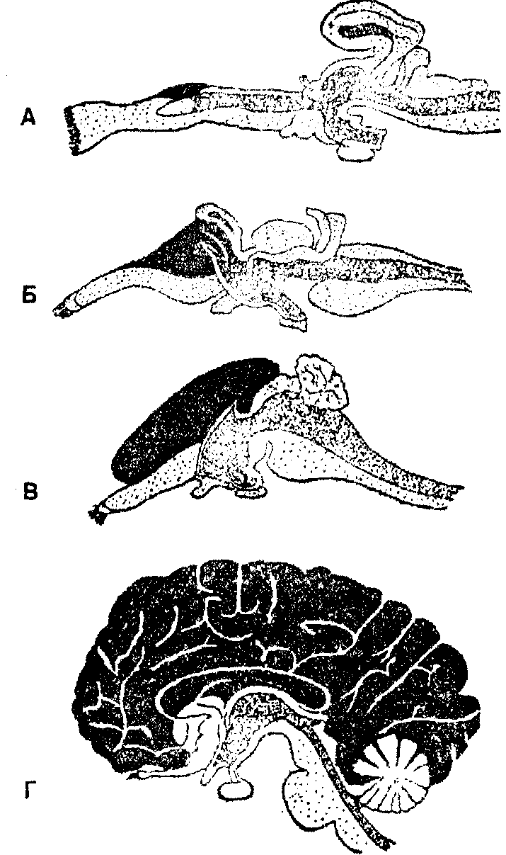
Рис. 4.1. Строение головного мозга у акулы (Л), кролика (Б), ящерицы (В), человека (Г)

Однако с появлением человека происходит не только физическое увеличение объема головного мозга и площади коры. Происходят существенные структурные и функциональные перестройки мозга. Например, у человека по сравнению с человекообразной обезьяной уменьшилась в процентном соотношении площадь проекционных нолей, связанных с элементарными чувствительными и двигательными функциями, и увеличилось процентное содержание интегративных полей, связанных с высшими психическими функциями (рис. 4.2).
Такое резкое разрастание коры головного мозга, ее структурная эволюция прежде всего связаны с тем, что ряд элементарных функций, которые у животных целиком осуществляются низшими отделами мозга, у человека уже требуют участия коры. Происходит дальнейшая кортикализация управления поведением, большее подчинение элементарных процессов коре по сравнению с тем, что наблюдается у животных. Можно предположить, что эволюция коры головного мозга в процессе филогенеза человека, наряду с его социально-историческим
Глава 4. Происхождение и развитие сознания человека • 93
развитием, обусловила возможность появления высшей формы развития психики — сознания.
Сегодня благодаря клиническим исследованиям мы знаем, что сознательная деятельность и осознанное поведение человека в значительной степени определяется переднелобными и теменными полями коры головного мозга. Так, при поражении переднелобных полей человек теряет способность сознательно и разумно управлять своей деятельностью в целом, подчинять спои действия более отдаленным мотивам и целям. В то же время поражение теменных полей приводит к утрате представлений о временных и пространственных отношениях, а также логических связей. Интересен тот факт, что лобные и теменные поля у человека по сравнению с человекообразными обезьянами развиты в наибольшей степени, особенно лобные. Если лобные поля у обезьян занимают около 15 % площади коры головного мозга, то v человека они занимают 30 %. Кроме этого, переднслобныс и нижнетеменные участки у человека имеют некоторые нервные центры, отсутствующие у животных.
Следует также отметить, что на характере структурных изменений головного мозга человека отразились результаты эволюции двигательных органов. Каждая группа мышц тесно связана с определенными двигательными полями коры голов-
94 • Часть I. Введение в общую психологию
ного мозга. .у человека двигательные поля, связанные с той или иной группой мышц, имеют разную площадь, размер которой напрямую зависит от степени развития той или иной группы мышц. При анализе соотношений размеров площади двигательных полей обращает на себя внимание то, насколько велика но отношению к другим полям площадь двигательного поля, связанного с кистями рук. Следовательно, кисти рук человека имеют наибольшее развитие среди органов движения и наиболее связаны с деятельностью коры головного мозга. Необходимо подчеркнуть, что подобный феномен встречается только у человека.
Таким образом, мы можем сделать двоякий вывод о взаимосвязи труда и психического развития человека. Во-первых, сложнейшее строение, которое имеет человеческий мозг и которое отличает его от мозга животных, скорее всего, связано с развитием трудовой деятельности человека. Подобный вывод является классическим с точки зрения материалистической философии. С другой стороны, учитывая, что объем мозга современного человека со времен первобытных людей существенно не изменился, можно говорить о том, что эволюция человека как биологического вида способствовала появлению у людей возможности
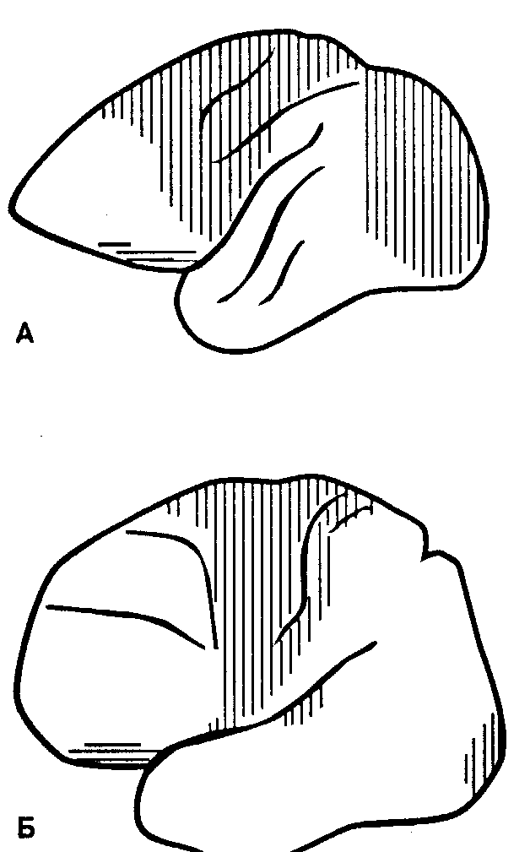
Рис. 4.2, Кора мозга обезьяны (А) и человека (Б). Заштрихованные
участки — проекционные поля. Незаштрихованныс участки — иитегр-тивпые поля. У человека площадь интегративных полей значительно больше.

Выготский Лев Семенович (1896-1934) — выдающийся
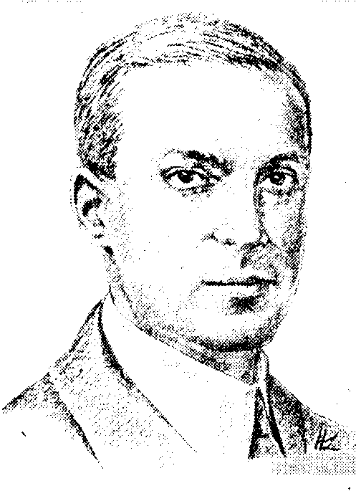
отечественный психолог, создатель культурно-исторической концепции развития высших психических функций. До второй половины 1920-х гг. занимался проблемой восприятия произведений искусства. Выделял в эмоциональной сфере человека, воспринимающего то или иное произведение искусства, два разнонаправленных аффекта, противоположность которых снимается в катарсисе, являющемся основой эстетических реакций. Однако позднее, начиная с работы «Исторический смысл психологического кризиса», Выготский приступил к анализу общих методологических проблем психологии, в результате чего, ориентируясь на методологию марксизма, разработал учение о развитии психических функций в процессе опосредованного общением освоения индивидом ценностей культуоы.
В дальнейшем Выготский создал новое направление в детской психологии, включающее в себя положение о «зоне ближайшего развития» ребенка. На практике эта проблема была им реализована в дефектологии. Выготский создал лабораторию психологии аномального детства (1925-1926), сформулировав новую теорию развития аномального ребенка. На последнем этапе своей работы он исследовал соотношение мышления и речи, развитие значений в онтогенезе, эгоцентрическую речь.
Несмотря на то что он прожил очень короткую жизнь (всего 36 лет), его влияние на отечественную и мировую психологию весьма существенно. Многие работы Выготского не потеряли своей актуальности и в наши дни.
трудиться, что в свою очередь явилось предпосылкой для появления сознания у человека. Отсутствие неоспоримых доказательств, подтверждающих или опровергающих один из выводов, породило различные точки зрения на причины возникновения и развития сознания у человека.
Однако мы не будем сосредоточивать наше внимание на теоретических спорах, а лишь отметим, что появление у человека сознания как высшей из известных форм развития психики стало возможным вследствие усложнения строения головного мозга. Кроме того, нужно согласиться с тем, что уровень развития мозговых структур и способность к выполнению сложных трудовых операций находится в тесной взаимосвязи. Поэтому можно утверждать, что появление сознания у человека обусловлено как биологическими, так и социальными факторами. Развитие живой природы привело к возникновению человека, обладающего специфическими особенностями строения тела и более развитой по сравнению с другими животными нервной системой, что в целом определило возможность человека заниматься трудом. Это в свою очередь повлекло за собой появление сообществ, развитие языка и сознания, т. е. той логической цепи закономерностей, о которой говорилось выше. Таким образом, труд явился тем условием, которое позволило реализовать психические потенциалы биологического вида Ното Sарiens,
Необходимо подчеркнуть, что с появлением сознания человек сразу выделился из животного мира, но первые люди по уровню своего психического развития значительно отличались от современных людей. Прошли тысячи лет, прежде чем человек достиг уровня современного развития. Причем основным фактором поступательного развития сознания явился труд. Так, с приобретением практиче-
Глава 4. Происхождение и развитие сознания человека • 95
ского опыта, с эволюцией общественных отношений шло усложнение трудовой деятельности. Человек постепенно переходил от простейших трудовых операций к более сложным видам деятельности, что влекло за собой и поступательное развитие мозга и сознания. Это поступательное развитие свидетельствует о социальной природе сознания, что отчетливо проявляется в процессе развития психики ребенка.
4.2. Культурно-историческая концепция
развития психики человека
Рассматривая проблему происхождения и развития сознания человека, мы не можем не остановиться более подробно на одной из психологических концепций, которая определила научные пути решения проблемы происхождения психики человека. Впоследствии ее стали называть культурно-исторической теорией происхождения психики человека. (В некоторых работах ее называют теорий общественно-исторического происхождения высших психических функций человека.) Ее автор — известный российский ученый Л. С. Выготский. Данная концепция появилась на фоне споров о том, с каких позиций подходить к изучению человека. Среди разнообразных подходов доминировали два: «биологический» и «идеальный».
С позиции идеального подхода человек имеет божественное происхождение. Согласно данной точке зрения, цель жизни каждого человека — «осуществить замысел божий» (христианский подход), выразить часть «объективного духа» (Гегель) и т. и. Душа человека, его психика божественна, неизмерима и непознаваема.
С «биологической» точки зрения человек имеет естественное происхождение и является частью живой природы, поэтому его психическую жизнь можно описать теми же понятиями, что и психическую жизнь животных. К числу ярчайших представителей этой позиции может быть отнесен И. П. Павлов, обнаруживший, что законы высшей нервной деятельности одинаковы как для животных, так и для человека. Поэтому бытовало мнение, которое и сегодня разделяют некоторые физиологи; оно заключается в том, что физиология высшей нервной деятельности, или наука о мозге в целом, рано или поздно заменит собой психологию. Но тогда вполне закономерно возникает предположение о том, что сознание, присущее человеку, должно встречаться и у животных, а если мы говорим о сознании как качественно новом образовании, то необходимо вводить совсем другие понятия и искать совсем другие законы.
Л. С. Выготский решил эту проблему по-другому. Он показал, что человек обладает особым видом психических функций, которые полностью отсутствуют у животных. Эти функции, названные Л. С. Выготским высшими психическими функциями, составляют высший уровень психики человека, обобщенно называемый сознанием. Они формируются в ходе социальных взаимодействии. Иными словами, Выготский утверждал, что высшие психические функции человека, или сознание, имеют социальную природу. При этом под высшими психическими
96 • Часть I. Введение в общую психологию
Это интересно
Что является механизмами сознания

В настоящее время единой теории сознания нет. Поэтому существуют различные подходы к рассмотрению сознания. Так, биологически ориентированные ученые пытаются объяснить понятия и законы психологии на языке их биологических понятий. Например, обычную способность к узнаванию лиц можно попытаться объяснить исключительно на языке нейронов и их взаимосвязей в определенном участке мозга. Поскольку такая попытка означает сведение психологических понятий к биологическим» объяснения подобного рода называются редукионизмом.
Возникновение попыток объяснить психические явления с точки зрения биологии не случайно. Во-первых, психика и физиология очень тесно связаны друг с другом. Многие психические явления сопровождаются отчетливо регистрируемыми физиологическими процессами. Во-вторых, успехи физиологии высшей нервной деятельности, особенно эксперименты И. П. Павлова, предоставили возможность объяснить психические явления с биологических позиций.
Однако существует множество законов, сформулировать которые можно только на психологическом уровне. «Для иллюстрации рассмотрим закон человеческой памяти, согласно которому в памяти сохраняется смысл сообщения, а не те символы, которые реально использовались для передачи этого смысла. Так, через пару минут после прочтения этого абзаца, вы уже не сможете вспомнить, какие в точности слова использовались, хотя легко вспомните смысл текста. Этот принцип действует независимо от того, прочитали ли вы сообщение или услышали его. Но некоторая часть происходящих при этом биологических мозговых процессов будет различной для случаев чтения и слушания. При чтении вначале работает часть мозга, отвечающая за зрение, а при слушании вначале работает слуховой участок мозга; следовательно, всякая попытка свести этот психологический закон к биологическому закончится выдвижением двух различных законов — одного для чтения и другого для слушания. И единый объемлющий принцип будет при этом утрачен».
Приведенный выше пример из учебника американских авторов является не единичным. Подумайте, можно ли объяснить нравственные аспекты деятельности человека, его мораль с биологических позиций? Конечно же, нет. Психические явления, особенно сознание человека, не могут быть объяснены лишь биологическими механизмами

функциями подразумеваются: произвольная память, произвольное внимание, логическое мышление и др.
В концепции Выготского* можно выделить три составные части. Первую часть можно назвать «Человек и природа». Ее основное содержание можно сформулировать в виде двух тезисов. Первый — тезис о том, что при переходе от животных к человеку произошло кардинальное изменение отношений субъекта со средой. На протяжении всего существования животного мира среда действовала на животное, видоизменяя его и заставляя приспосабливаться к себе. С появлением человека наблюдается противоположный процесс: человек действует на природу и видоизменяет ее. Второй тезис объясняет существование механизмов изменения природы со стороны человека. Этот механизм заключается в создании орудий труда, в развитии материального производства.
Вторая часть концепции Выготского может быть названа «Человек и его собственная психика». Она содержит также два положения. Первое положение заключается в том, что овладение природой не прошло бесследно для человека, он научился овладевать собственной психикой, у него появились высшие психические функции, выражающиеся в формах произвольной деятельности. Под высшими

* Структура и содержание концепции Л. С. Выготского рассматривается по лекции Ю. Б. Гиппенрейтер
из книги «Введение в общую психологию».
Глава 4. Происхождение и развитие сознания человека • 97
психическими функциями Л. С. Выготский понимал способность человека заставить себя запомнить некоторый материал, обратить внимание на какой-либо предмет, организовать свою умственную деятельность.
Второе положение заключается в том, что человек овладел своим поведением, как и природой, с помощью орудий, но орудий специальных — психологических. Эти психологические орудия он называл знаками.
Знаками Выготский называл искусственные средства, с помощью которых первобытный человек смог овладеть своим поведением, памятью и другими психическими процессами. Знаки были предметны, — «узелок на память» или зарубка на дереве тоже выступают как знак, как средство, с помощью которого овладевают памятью. Например, человек увидел зарубку и вспомнил, что надо делать. Сам по себе этот знак не связан с конкретным видом деятельности. «Узелок на память» или зарубка на дереве могут быть содержательно связанными с различными видами трудовых операций. Но, столкнувшись с подобным знаком-символом, человек соединял его с необходимостью выполнить какую-то конкретную операцию. Следовательно, подобные знаки выступали в качестве дополнительных символов, содержательно связанных с трудовой операций. Однако, для того чтобы выполнить эту трудовую операцию, человеку необходимо было вспомнить о том, что именно он должен сделать. Поэтому знаки-символы являлись пусковыми механизмами высших психических процессов, т. е. выступали в качестве психологических орудий.
Третью часть концепции Выготского можно назвать «Генетические аспекты». Эта часть концепции отвечает на вопрос «Откуда берутся средства-знаки?» Выготский исходил из того, что труд создал человека. В процессе совместного труда происходило общение между его участниками с помощью специальных знаков, определяющих, что надо делать каждому из участников трудового процесса. Вполне вероятно, что первыми словами были слова-приказы, обращенные к участникам трудового процесса. Например, «сделай то», «возьми это», «отнеси туда» и т. д. Эти первые слова-приказы по свой сути были словесными знаками. Человек, услышав определенное сочетание звуков, выполнял ту или иную трудовую операцию. Но позднее, в процессе деятельности человек стал обращать команды не па кого-нибудь, а на себя. В результате из внешнекомандной функции слова родилась его организующая функция. Так человек научился управлять своим поведением. Следовательно, возможность приказывать себе рождалась в процессе культурного развития человека.
Можно полагать, что сначала функции человека приказывающего и человека, исполняющего эти приказы, были разделены и весь процесс; по выражению Л. С. Выготского был интерпсихологическим, т. е. межличностным. Затем эти отношения превратились в отношения с самим собой, т. е. в иптрапсихологнческие. Процесс превращения интсрнснхологических отношении в ннтрапсихологические Выготский назвал интериоризацией. В ходе интериоризации происходит превращение внешних средств-знаков (зарубки, узелки и др.) во внутренние (образы, элементы внутренней речи и др.).
В онтогенезе, по мнению Выготского, наблюдается принципиально то же самое. Сначала взрослый действует словом па ребенка, побуждая его что-то сделать. Потом ребенок перенимает способ общения и начинает словом воздействовать на взрослого. И наконец ребенок начинает воздействовать словом на самого себя.
98 • Часть I. Введение в общую психологию
Таким образом, в концепции Выготского можно выделить два фундаментальных положения. Во-первых, высшие психические функции имеют опосредованную структуру. Во-вторых, для процесса развития психики человека характерна интериоризация отношений управления и средств-знаков. Главный вывод этой концепции заключается в следующем: человек принципиально отличается от животного тем, что он овладел природой с помощью орудий. Это наложило отпечаток на его психику, — он научился овладевать собственными высшими психическими функциями. Для этого он также использует орудия, но орудия психологические. В качестве таких орудий выступают знаки, или знаковые средства. Они имеют культурное происхождение, причем универсальной и наиболее типичной системой знаков является речь.
Следовательно, высшие психические функции человека отличаются от психических функций животных по своим свойствам, строению и происхождению: они произвольны, опосредованы, социальны,
В заключение следует отметить, что, конечно, концепция Выготского имеет ряд недостатков и может подвергаться критике, но она сыграла огромную роль в становлении научной психологической мысли. Ее основные положения были использованы при разработке такой практической проблемы, как дефектология. Концепция Выготского также оказала влияние на формирование современных научных взглядов на проблему происхождения психики и развития сознания человека.
Сегодня в отечественной психологии основополагающим тезисом является утверждение о том, что происхождение сознания человека связано с его социальной природой. Сознание невозможно вне общества. Специфически человеческий путь онтогенеза состоит в усвоении общественно-исторического опыта в процессе обучения и воспитания — общественно выработанных способов передачи человеческого опыта. Эти способы обеспечивают полноценное развитие психики ребенка.
4.3. Развитие психики человека
Человек проходит от рождения до зрелости сложный путь психического развития. Если сравнить психику ребенка в первый год его жизни с тем уровнем психического развития, которого он достигает через пять-шесть лет жизни, то можно заметить не только количественное, но и качественное различие. Например, память маленького ребенка не просто слабее или сильнее, чем у старшего школьника, — она у него иная. Маленькие дети, как правило, быстрее запоминают стихи или слова иностранного языка. Однако это не означает, что у школьника память хуже. Требования, предъявляемые к памяти школьника, несравненно выше, чем возможности памяти маленького ребенка, а более легкое запоминание слов маленькими детьми определяется тем, что на разных этапах развития свойства памяти проявляются по-разному и само развитие определяется не только количественными изменениями, но в первую очередь изменением качественных характеристик. Поэтому не случайно, что процесс развития психики ребенка носит этапный характер. Каждый из этапов развития психики ребенка характеризуется
Глава 4. Происхождение и развитие сознания человека • 99
как самостоятельная стадия развития. Все стадии отличаются друг от друга прежде всего по своим качественным, а не количественным характеристикам.
Следует сразу отметить, что существует весьма большое количество подходов к проблеме развития психики ребенка. Причем в разных подходах выделяют различные стадии развития психики ребенка. Например, А. Н. Леонтьев выделяет семь стадий развития психики ребенка: новорожденный ребенок (до 2 месяцев); ранний младенческий возраст (до 6 месяцев); поздний младенческий возраст (от 6 до 12-14 месяцев); преддошкольный возраст (от 1 года до 3 лет); дошкольный возраст (от 3 до 7 лет), младший школьный возраст (от 7 до 11-12 лет); подростковый возраст и начало юности (от 13-14 до 17-18 лет). Б. Г. Ананьев также выделяет 7 стадий в развитии человека от рождения до юношества: новорожденные (1-10 дней); грудной ребенок (10 дней — 1 год); раннее детство (1-2 года); первый период детства ( 3-7 лет); второй период детства (8-12 лет для мальчиков, 8-11 лет для девочек); подростковый период (12-16 лет для мальчиков, 12-15 лет для девочек); юношеский (17-21 лет для мужчин, 16-20 лет для женщин).
Как мы видим, между этими подходами существуют определенные различия. Рассмотрим характеристики психологического содержания стадий, выделенных А. Н. Леонтьевым.
Первая стадия — стадия новорожденного (до 2 месяцев). Что характерно для этой стадии? Прежде всего то, что ребенок рождается, обладая относительно высоко развитыми органами чувств, органами движения и нервной системой, формирование которых происходит во внутриутробный период. У новорожденного отмечаются зрительные и слуховые ощущения, ощущения положения тела в пространстве, обонятельные, кожные и вкусовые ощущения, а также многие элементарные рефлексы. Нервная система новорожденного, включая кору головного мозга, в общем уже полностью анатомически оформлена. Но развитие микроскопической структуры коры еще не завершено, в частности миелинизация нервных волокон двигательных и чувствительных зон коры только начинается-
Образ жизни новорожденного мало отличается от его образа жизни во внутриутробный период: в состоянии покоя ребенок сохраняет прежнюю эмбриональную позу; сон занимает ⁴/₅ всего времени; внешняя активность ребенка в значительной мере сосредоточена на удовлетворении своих потребностей в пище; ручные и переместительные движения отсутствуют вовсе. Тем не менее стадия новорожденного является первой стадией, на которой начинает формироваться поведение в виде простейших актов, а самое главное — особенно интенсивно формируется сфера ощущений. Отмечается ранняя дифференциация вкусовых и обонятельных ощущений, которые связаны с питанием ребенка. Высокого развития достигают кожные ощущения со стороны щек, губ, рта. Зрительное восприятие форм вначале отсутствует, ребенок реагирует лишь на крупные или яркие движущиеся предметы. Одновременно с этим происходит развитие ориентировочных реакций, таких как затихание на звук, и прежде всего на шепот матери.
В возрасте трех-четырех недель у ребенка начинается подготовка к переходу к следующей, более высокой стадии развития. В это время появляется своеобразная сложная реакция, выражающаяся в общем оживлении ребенка в присутствии человека. Эта реакция среди исследователей получила название «реакция оживления». Развитие этой реакции начинается с того, что в ответ на приближение
100 • Часть I. Введение в общую психологию
говорящего человека ребенок начинает улыбаться и у него появляется общая положительная направленность, пока еще не дифференцируемая. То есть у ребенка начинают появляться первые признаки предметного восприятия.
Таким образом, основными характеристиками данной стадии являются: мие-линизация нервных волокон; формирование простейших поведенческих актов и ориентировочных реакций; возникновение реакции «оживления»..
Ранний младенческий возраст (от 2 до 6 месяцев). На данной стадии психического развития ребенок начинает оперировать предметами и у него формируется восприятие. Начинается все с попыток схватить или ощупать предмет с одновременной зрительной фиксацией на этом предмете, что обусловливает формирование зрительно-осязательных связей, лежащих в основе предметного восприятия. Особенно активно ребенок оперирует предметами (с одновременным зрительным фиксированием) в возрасте пяти-шести месяцев, поэтому можно полагать, что в этом возрасте происходит бурное развитие процессов восприятия. Тем более что к этому времени ребенок уже может сидеть самостоятельно, что обеспечивает ему дальнейшее развитие движений при доставании предметов. В это же время ребенок начинает узнавать людей и вещи. Развивается зрительное сосредоточение и зрительное ожидание.
Таким образом, главной особенностью данной стадии является развитие действий с предметами и процессов предметного восприятия.
Поздний младенческий возраст (от 6 до 12-14 месяцев). Во второй половине первого года жизни ребенок осваивает новые действия, что связано с изменением его отношения к окружающему миру. На седьмом месяце жизни у ребенка уже хорошо развиты ручные предметные движения. Он может взять предмет, поднести его ко рту, оттолкнуть. При этом ребенок может самостоятельно садиться, переворачиваться с живота на спину; он начинает ползать, приподнимается, пытаясь цепляться за окружающие предметы. Таким образом, укрепление костно-мышечнои системы приводит к развитию диапазона движений ребенка, что в свою очередь является предпосылкой к увеличению потока информации из окружающей среды. Все это приводит к увеличению самостоятельности ребенка. Его взаимоотношения со взрослыми все больше приобретают форму совместной деятельности, при которой взрослый чаще всего подготавливает действие ребенка, а само действие ребенок выполняет сам. С помощью подобного взаимодействия уже можно установить общение с ребенком через предметы. Например, взрослый подвигает предмет к ребенку — ребенок берет его. Ребенок отодвигает предмет от себя — взрослый его убирает.
Следовательно, деятельность ребенка в данный период развития управляется уже не восприятием отдельных предметов или их совокупности, а сложным соотношением собственного предметного действия ребенка и действия взрослого. На этой основе у ребенка начинает возникать первое осмысление предметов. В ходе установленного «предметного» контакта у ребенка начинает формироваться речь. Он все чаще начинает отвечать действием на слово взрослого. Несколько позже у ребенка появляются жесты, обращенные к взрослому, при этом действия ребенка все чаще сопровождаются звуками, обозначающими нечто объективное.
Другое важное отличие этого возраста состоит в том, что у ребенка в процессе предметного общения со взрослым становится возможным неимпульсивное под-
Глава 4. Происхождение и развитие сознания человека • 101
ражание взрослым. В результате ребенок начинает подражать взрослому более осознанно, что свидетельствует о появлении у ребенка возможности овладения общественно выработанными способами действий. Это в свою очередь обеспечивает появление в конце данной стадии специфически человеческих двигательных операции с предметами. При этих операциях большой палец противопоставляется остальным, что характерно только для человека. Постепенно ребенок начинает все более совершенным способом захватывать и держать предметы рукой. К концу периода ребенок овладевает и самостоятельной ходьбой.
Таким образом, основными характеристиками данного периода являются: изменение отношения с окружающим миром на основе предметного общения; осмысление предметов и появление первых признаков речи; появление неимпульсивного подражания взрослым и выработка специфически человеческих двигательных операций с предметами; овладение самостоятельной ходьбой.
Преддошкольпый возраст (от 1 года до 3 лет) характеризуется возникновением и первоначальным развитием специфически человеческой, общественной по своей природе деятельности ребенка и специфической для человека формы сознательного отражения действительности. Сущность основных изменений в психике ребенка в этот период заключается в том, что ребенок овладевает человеческим отношением к непосредственно окружающему его миру предметов. Причем познание свойств предметов осуществляется ребенком через подражание действиям взрослым с ними, т. е. происходит познание предметов одновременно с осмыслением их функций. Овладение функциями предметов у ребенка происходит двояко. С одной стороны, это развитие простейших навыков, таких как владение ложкой, чашкой и др. Другая форма овладения предметами — это манипулирование ими в процессе игры.
Появление игры знаменует новую стадию развития психики ребенка. Он уже познает мир не только при взаимодействии со взрослым, но и самостоятельно.
На этой основе ребенок овладевает и словами, которые тоже осознаются им прежде всего как обозначающие предмет с его функциями. При этом в процессе игры речь все чаще становится включенной в деятельность, все чаще начинает выполнять функцию не только обозначения предметов, но и средства общения. Однако отличительной особенностью игр ребенка в этом возрасте в сравнении со следующей стадией — стадией дошкольного возраста — является отсутствие воображаемой ситуации в игре. Ребенок, манипулируя предметами, просто подражает действиям взрослых, не наполняя их содержанием, но в процессе игры у ребенка интенсивно развиваются восприятие, способность к анализу и обобщению, т. е. происходит интенсивное формирование мыслительных функций. К концу данной стадии активность ребенка вызывается уже не только непосредственной встречей с предметом, но и намерениями самого ребенка. В это время ребенок стремится выполнять все больший круг известных действий. Частое появление фразы «я сам» знаменует начало новой стадии развития психики ребенка.
Следовательно, основные особенности психического развития ребенка на данном этапе заключаются в овладении присущим человеку отношением к окружающим предметам, в подражании поведению взрослых и в формировании основных функций мышления.
102 • Часть I. Введение в общую психологию
Дошкольный возраст (от 3 до 7 лет). Главным отличием этого возраста является наличие противоречия между стремлением ребенка к действительному овладению миром предметов и ограниченностью его возможностей. В этом возрасте ребенок стремится делать не то, что может, а то, что видит или слышит. Однако многие действия ему еще недоступны. Это противоречие разрешается в сюжетной игре. В отличие от предыдущего возрастного периода и игры-манипуляции сюжетная игра наполнена содержанием, отражающим реальное содержание копируемого действия. Если раньше ребенок только подходил к овладению специфическими человеческими отношениями к предмету, то теперь предметы для него выступают как характеризующие именно человеческие отношения и различные функции людей. Овладеть предметом для ребенка означает принять на себя определенную социальную роль — роль человека, оперирующего данным предметом. Поэтому сюжетные игры способствуют овладению социальными взаимоотношениями мира людей. Неслучайно сюжетные игры часто называют ролевыми играми. Источниками игр являются впечатления ребенка, все то, что он видит или слышит.
В процессе ролевой игры происходит формирование творческого воображения и способности произвольно управлять своим поведением. Ролевые игры также способствуют развитию восприятия, запоминания, воспроизведения и речи.
Другой важнейшей особенностью данной стадии является процесс формирования личности ребенка. В ходе этого процесса закладываются черты характера ребенка. В этот период ребенок достаточно свободно осваивает основные нормы и правила поведения. Этому способствуют не только сюжетные игры, но и чтение сказок, занятия рисованием, конструированием и т. д. По мнению А. Н. Леонтьева, в конце данной стадии развития психики ребенок стремится к овладению общественно значимой деятельностью. Тем самым он начинает вступать в новую стадию своего развития, характеризующуюся выполнением определенных обязанностей.
Младший школьный возраст (от 7 до 12 лет). Поступление в школу характеризует новый этап развития психики ребенка. Теперь его система отношений с окружающим миром определяется не только взаимоотношениями со взрослыми, но взаимоотношениями со сверстниками. Кроме этого, у него теперь есть обязанности перед обществом. От выполнения этих обязанностей зависит его будущее, его место в социуме.
Следует отметить, что и на предыдущих стадиях своего развития ребенок учился, но лишь теперь учеба предстает перед ним как самостоятельная деятельность. В школьные годы учебная деятельность начинает занимать центральное место в жизни ребенка. Все главные изменения в психическом развитии, наблюдаемые на этой стадии, связаны в первую очередь с учебой.
Основной закономерностью психического развития на этой стадии является умственное развитие ребенка. Школа предъявляет серьезные требования к вниманию ребенка, в связи с чем происходит бурное развитие произвольного (контролируемого) внимания, произвольного целенаправленного наблюдения. Не менее серьезные требования обучение в школе предъявляет к памяти ребенка. Ребенок теперь должен не просто запоминать, он должен запоминать правильно, проявляя активность в усвоении учебного материала. В связи с этим продуктив-
Глава 4. Происхождение и развитие сознания человека •
ность памяти ребенка сильно возрастает, хотя в первое время обучения память сохраняет преимущественно образный, конкретный характер. Поэтому дети запоминают буквально даже тот текстовый материал, который не требуется учить наизусть.
Особенно интенсивно в младшем школьном возрасте развивается мышление детей. Если в возрасте семи-восьми лет мышление ребенка является конкретным, опирается на наглядные образы и представления, то в процессе обучения его мышление приобретает новые черты. Оно становиться более связанным, последовательным и логическим. Вместе с тем у ребенка в этом возрасте происходит бурное развитие речи, что во многом связано с овладением письменной речью. У него не только вырабатывается более правильное понимание слов, но он учится правильно пользоваться грамматическими категориями.
В процессе обучения у ребенка происходит развитие личности. Прежде всего у него меняются интересы. Детские интересы, благодаря развитию познавательных процессов, заменяются учебными интересами. Дети проявляют повышенную заинтересованность в получении нового материала, особенно в начальных классах. Они с большим интересом слушают рассказы о животных, о путешествиях и т. д.
Исключительно важную роль в формировании личности ребенка играет коллектив. Начав обучаться в школе, ребенок впервые сталкивается с ситуацией, когда окружающие его сверстники объединены определенной целью и на них возлагаются определенные обязанности. Он впервые сталкивается с понятиями «коллектив» и «коллективная ответственность». Все люди, окружавшие его ранее, в том числе и дети в детском саду, не были коллективом. Основной социально значимой единицей для ребенка была семья.
Другой особенностью этого периода является то, что на его завершающей стадии происходит разделение деятельности на «мужскую» и «женскую». Мальчики все больше интересуются мужской деятельностью, а девочки — женской.
Таким образом, младший школьный возраст характеризуется бурным развитием всех познавательных психических процессов, продолжающимся формированием личности, приобретением первого опыта адаптации в коллективе.
Подростковый возраст и начало юности (от 13-14 до 17-18 лет) характеризуется продолжением обучения. Вместе с тем ребенок все более включается в жизнь общества. В это время происходит завершение ориентации ребенка в зависимости от пола на «мужскую» и «женскую» деятельность. Более того, стремясь к самореализации, ребенок начинает показывать успехи в конкретном виде деятельности, высказывать мысли о будущей профессии.
В это же время происходит дальнейшее развитие познавательных психических процессов и формирование личности. В процессе формирования личности происходит изменение интересов ребенка. Они становятся более дифференцированными и стойкими. Учебные интересы уже не имеют первостепенного значения. Ребенок начинает ориентироваться на «взрослую» жизнь.
Также следует отметить, что на формирование личности в этот период оказывает воздействие процесс полового созревания. У молодого человека отмечается бурное развитие организма, деятельность отдельных органов (например, сердца) претерпевает определенные изменения. Завершается половая идентификация подростка.
104 • Часть I. Введение в общую психологию
Под воздействием всего комплекса факторов происходит изменение психологического облика ребенка. В поведении мальчиков все более заметны мужские черты, а у девочек все чаще проявляются женские поведенческие стереотипы.
Следует отметить, что развитие, психики не завершается в период юности. Опре-деленная динамика психического развития отмечается и в более позднее время. Поэтому в современниц психологии принято выделять еще два периода: акмеоло-гический период развития, или период взрослости, и период геронтогенеза.
Акмеологический период развития охватывает возраст от 18 до 60 лет. Впервые термин «акмеология» был предложен II. И. Рыбниковым в 1928 г. Данным термином (акме — высшая точка, расцвет, зрелость, лучшая нора) принято обозначать период зрелости как самого продуктивного, творческого периода жизни человека. В отличие от юношеского периода акмеологический период характеризуется тем, что в нем завершается общесоматическое развитие и половое созревание человека, который достигает своего оптимума физического развития. Этот период характеризуется также наиболее высоким уровнем интеллектуальных, творческих, профессиональных достижений,
Вероятно, наиболее полную характеристику данного периода дал Б. Г. Ананьев, который в онтогенетическом развитии человека выделил две особые фазы. Первая фаза охватывает юность, молодость и начало среднего возраста. Она характеризуется общим фронтальным прогрессом функций. В частности, объем и показатели переключаемости внимания нарастают к 33 годам, а затем начинают понижаться. Наиболее высокие показатели кратковременной вербальной памяти отмечаются в возрасте 18-30 лет, а после 33 начинают снижаться. Аналогичные изменения происходят и с интеллектом. Так, Фульдс и Равен считают, что если уровень развития логической способности 20-летних принять за 100 %, то в 30 лет он будет составлять 96 %, в 40 - 87 %, в 50 лет - 80 %, а в 60 - 75 %.
Вторая фаза данного периода, по мнению Б. Г. Ананьева, характеризуется специализацией психических функций применительно к определенной деятельности. На этой фазе в качестве главных выступают операционные механизмы, а продолжительность этой фазы определяется степенью активности человека как субъекта и личности. В этом возрасте продолжают развиваться актуальные для человека функции, под которыми следует понимать те психические функции, которые являются наиболее значимыми для основного вида деятельности конкретного человека. У одних людей это глазомер, точность, движений, у других — мышление, память, внимание. Достижение высокого уровня развития актуальных психических функций в зрелые годы возможно потому, что они находятся в условиях оптимальной нагрузки, усиленной мотивации, операционных преобразований.
Период геронтогенеза — это поздний период человеческой жизни. В нем принято выделять три фазы: пожилой возраст (для мужчин — 60-74 года, для женщин — 55-74 года); старческий возраст — 75-90 лет; долгожители — 90 лет и старше.
В целом данный период характеризуется угасанием физических и психических функций. Отмечается снижение интенсивности углеводного, жирового и белкового обмена. Уменьшается способность клеток осуществлять окислительно-восстановительные процессы. Снижается общая активность организма. В то же время отмечается снижение возможностей психических функций, особенно памяти, внимания, мышления.
Однако следует отметить, что протекание данного периода в значительной степени определяется индивидуальными особенностями человека. На позднем этапе
Глава 4. Происхождение и развитие сознания человека •
онтогенеза роль личности, ее социального статуса, ее включенности в систему общественных связей особенно велика для сохранения трудоспособности человека. Особое значение для противостояния инволюции человека имеет его творчество. Сегодня мы знаем много примеров выдающихся ученых и деятелей искусств, которые очень долго сохраняли трудовую и творческую активность. Так, И. П. Павлов создал «Двадцатилетний опыт» в 73 года, а «Лекции о работе больших полушарий головного мозга» — в 77 лет. Л. Н. Толстой написал «Воскресение» в 71 год, а «Хаджи-Мурата» — в 76 лет. Высокой творческой активностью и продуктивностью в поздние годы жизни отличались Микеланджело, О. Ренуар, Вольтер, Б. Шоу, И. В. Гёте и др. Таким образом, любой человеческий возраст по-своему прекрасен.
В заключение следует отметить, что приведенная выше классификация и характеристика стадий развития психики ребенка не является единственной. Рассмотренные характеристики стадий психического развития в детском возрасте основываются па мнении и исследованиях А. И. Леонтьева. При изучении других психологических дисциплин, например педагогической психологии, можно встретиться с иной классификацией основных этапов развития психики ребенка, но их содержание и закономерности динамики в основном будут соответствовать вышеизложенным характеристикам. Таким образом, мы можем сделать ряд выводов.
Во-первых, возникновение сознания у человека имеет как биологическую, так и культурно-общественную обусловленность. В результате эволюции природы нервная система и в первую очередь головной мозг достигли уровня развития, позволяющего человеку заниматься трудом. Под воздействием труда, носящего коллективный характер, у человека начали развиваться психические процессы, обусловившие возникновение сознания — высшего уровня психического развития, присущего только человеку.
Во-вторых, развитие психики ребенка во многом повторяет закономерности общественно-исторического развития человека. Приведенная характеристика стадий развития психики ребенка является иллюстрацией того, как в процессе развития благодаря разнообразным формам деятельности, в том числе манипулированию предметами на ранних этапах развития и детским играм, происходит формирование сознания будущего члена человеческого общества.
В-третьих, приведенный материал свидетельствует о том, что возникновение сознания вне общества невозможно. Основными условиями возникновения и развития сознания являются соответствующий уровень биологической организации, наличие социального окружения и коллективный труд.
4.4. Физиологические основы
психики человека*
Строение, функционирование и свойства центральной нервной системы.
Проблема возникновения сознания рассматривается с различных позиций. С одной точки зрения сознание человека имеет божественное происхождение. С другой
* Для иллюстрации материалов данного раздела использованы рисунки из книги: Блум Ф.,Лейзерсон А.,
Хифстедтер Л. Мозг, разум, поведение: Пер. с англ. — М.: Мир, 1988.
106 • Часть I. Введение а общую психологию
точки зрения возникновение сознания у человека рассматривается как закономерный этап эволюции животного мира. Ознакомившись с материалом предыдущих разделов, мы с вами с определенной уверенностью можем утверждать следующее:
• все живые существа могут быть классифицированы по уровню развития психики;
• уровень психического развития животного тесно связан с уровнем развития его нервной системы;
• человек, обладая сознанием, обладает наивысшим уровнем психического развития.
Сделав подобные выводы, мы не ошибемся, если будем утверждать, что человек обладает не только высшим уровнем психического развития, но и более развитой нервной системой.
В этом разделе мы познакомимся со строением и особенностями функционирования нервной системы человека. Сразу оговоримся, что наше знакомство не будет носить характер глубокого изучения, поскольку более подробно функциональное строение нервной системы изучается в рамках других дисциплин, в частности анатомии нервной системы, физиологии высшей нервной деятельности и психофизиологии.
Нервная система человека состоит из двух разделов: центрального и периферического. Центральная нервная система (ЦНС) состоит из головного и спинного мозга. Головной мозг состоит, в свою очередь, из переднего, среднего и заднего мозга. В этих основных отделах центральной нервной системы также выделяются важнейшие структуры, имеющие непосредственное отношение к функционированию психики человека: таламус, гипоталамус, мост, мозжечок, продолговатый мозг (рис. 4.3).
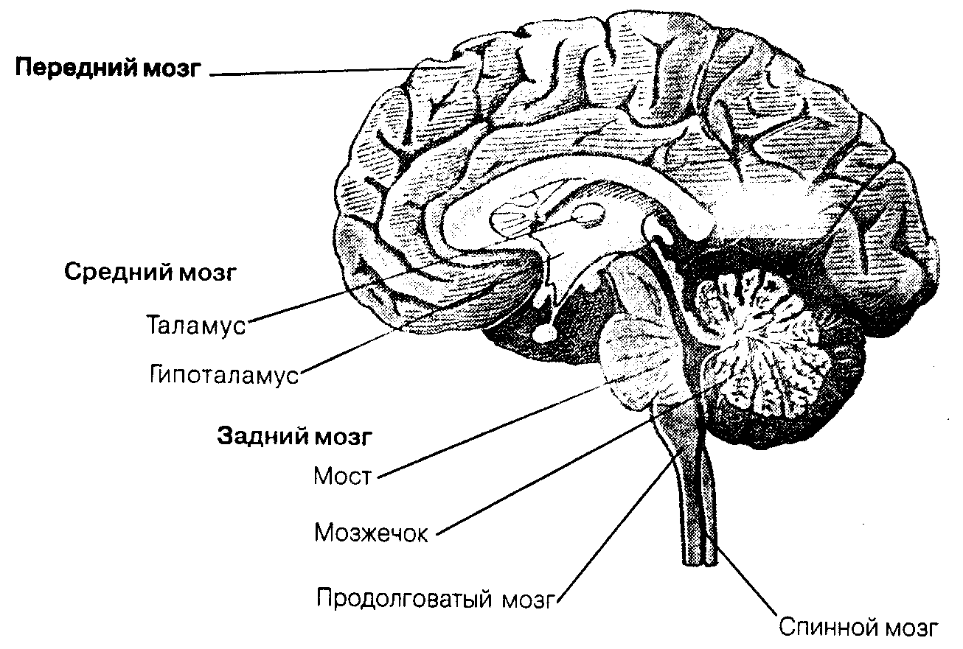
Рис. 4.3. Основные отделы центральной нервной системы человека
Глава 4. Происхождение и развитие сознания человека • 107
Практически все отделы и структуры центральной и периферической нервной системы задействованы в получении и переработке информации, однако особое значение для психики человека имеет кора головного мозга, которая совместно с подкорковыми структурами, входящими в передний мозг, определяет особенности функционирования сознания и мышления человека.
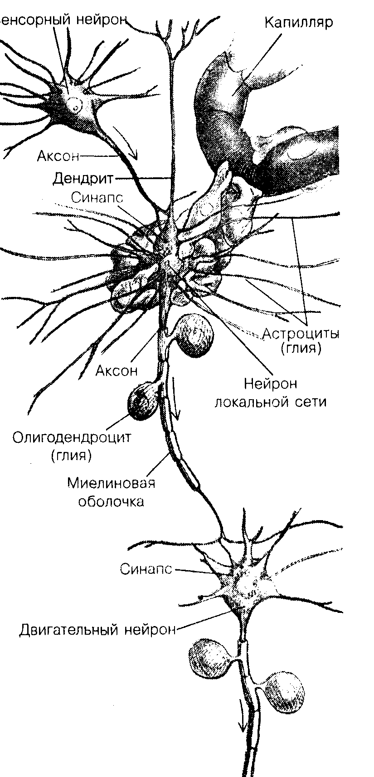
Центральная нервная система связана со всеми органами и тканями человеческого организма. Эту связь обеспечивают нервы, которые выходят из головного и спинного мозга. У человека все нервы подразделяются на две функциональные группы. К первой группе относятся нервы, которые проводят сигналы из внешнего мира и структур организма. Нервы, входящие в эту группу, называются афферентными. Нервы, которые проводят сигналы из ЦНС к периферии (органы, мышечные ткани и т. д.), входят в другую группу и называются эфферентными.
Сама центральная нервная система представляет собой скопление нервных клеток — нейронов (рис. 4.4). Эти нервные клетки состоят из нейрона и древовидных отростков, называемых депдритами. Один из таких отростков удлинен и соединяет нейрон с телами или отростками других нейронов. Такой отросток получил название аксон.

Рис. 4.4. Общее строение нейрона
Часть аксонов покрыта специальной оболочкой — миелиновой оболочкой, которая обеспечивает более быстрое проведение импульса по нерву. Места соединений одного нейрона с другим называют синапсами.
Большинство нейронов являются специфическими, т. е. выполняют определенные функции. Например, нейроны, обеспечивающие проведение импульсов от периферии к ЦНС, называются «сенсорными нейронами». В свою очередь, нейроны, отвечающие за передачу импульсов от ЦНС к мышцам, называются «двигательными нейронами». Нейроны, отвечающие за обеспечение связи одних участков ЦНС с другими, называются «нейронами локальной сети».
108 • Часть I. Введение в общую психологию
На периферии аксоны соединяются с миниатюрными органическими устройствами, предназначенными для восприятия различных видов анергии (механической, электромагнитной, химической и др.) и преобразования се в энергию нервного импульса. Эти органические устройства называются рецепторами. Они расположены но всему организму человека. Особенно много рецепторов в органах чувств, специально предназначенных для восприятия информации об окружающем мире.
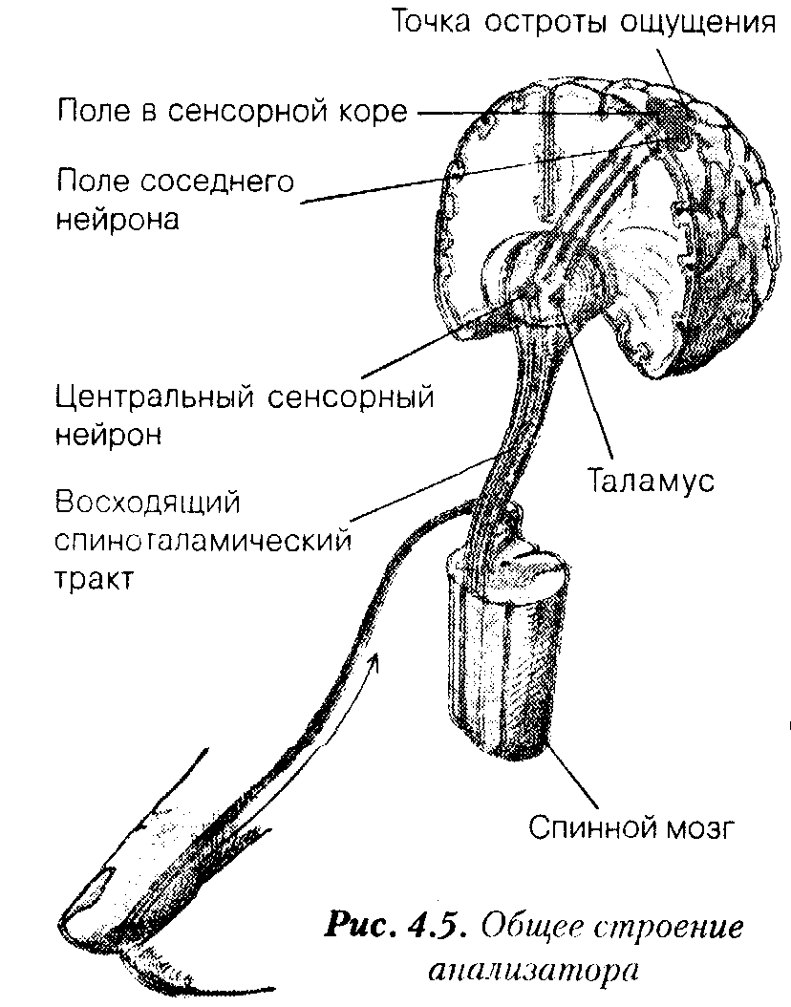
Исследуя проблему восприятия, хранения и переработки информации, И. П. Павлов ввел понятие анализатора. Данное понятие обозначает относительно автономную органическую структуру, обеспечивающую переработку специфической сенсорной информации и прохождение ее
на всех уровнях, включая ЦНС. Следовательно, каждый анализатор состоит из трех структурных элементов: рецепторов, нервных волокон и соответствующих отделов ЦНС (рис. 4.5).
Как мы уже говорили, существуют несколько групп рецепторов. Это подразделение па группы вызнано способностью рецепторов воспринимать и перерабатывать только один вид воздействий, поэтому рецепторы делятся на зрительные, слуховые, вкусовые, обонятельные, кожные и др. Информация, полученная с помощью рецепторов, передается далее в соответствующий отдел ЦНС, включая кору головного мозга. При этом следует отметить, что информация от одинаковых рецепторов поступает только в определенную область коры головного мозга. Зрительный анализатор замыкается на один участок коры, слуховой — на другой и т. д.
Следует подчеркнуть, что вся кора головного мозга может быть разделена на отдельные функциональные зоны. При этом можно выделить не только зоны анализаторов, но и двигательные, речевые и др. Так, в соответствии с классификацией К. Бродмана кору головного мозга можно разделить на 11 областей и 52 поля.
Рассмотрим более подробно строение коры головного мозга (рис. 4.6, рис. 4.7, рис. 4.8). Она представляет собой верхний слой переднего мозга, образованный в основном вертикально ориентированными нейронами, их отростками — дендри-тами и пучками аксонов, идущими вниз, к соответствующим отделам мозга, а также аксонов, передающих информацию от нижележащих мозговых структур. Кору головного мозга подразделяют на области: височная, лобная, теменная, затылочная, а сами области делятся на еще более мелкие участки — поля. При этом следует отметить, что поскольку в головном мозге выделяют левое и правое полушария,
Глава 4. Происхождение и развитие сознания человека - 109
то и области коры головного мозга соответственно будут подразделяться на левые и правые.
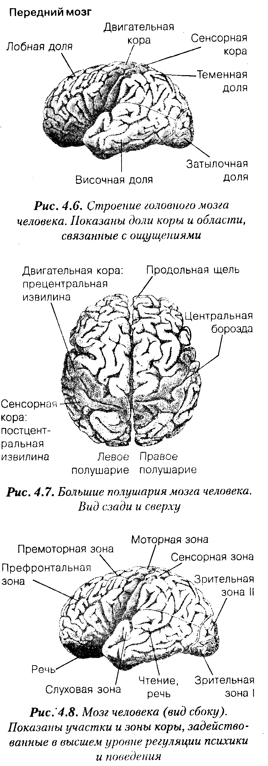
По времени возникновения отделов коры головного мозга в процессе филогенеза человека кору головного мозга подразделяют на древнюю, старую и новую. Древняя кора имеет только один слой клеток, которые не полностью отделены от подкорковых структур. Площадь древней коры равна примерно 0,6 % площади всей коры головного мозга.
Старая кора также состоит из одного слоя клеток, но она полностью отделена от подкорковых структур. Ее площадь равна примерно 2,6% площади всей коры. Большую же часть коры занимает новая кора. Она обладает наиболее сложной, многослойной и развитой структурой.
Информация, полученная рецепторами, передается по нервным волокнам в скопление специфических ядер таламуса, и через них афферентный импульс попадает в первичные проекционные зоны коры головного мозга. Эти зоны представляют собой конечные корковые структуры анализатора. Например, проективная зона зрительного анализатора располагается в затылочных отделах больших полушарий, а проективная зона слуховых анализаторов — в верхних участках височных долей.
Первичные проективные зоны анализаторов иногда называют сенсорными зонами, потому что они связаны с формированием определенного типа ощущений. Если разрушить какую-либо зону, то человек может потерять способность воспринимать определенный вид информации. Например, если разрушить зону зрительных ощущений, то человек слепнет. Таким образом, ощущения человека зависят не только
1 10 • Часть I. Введение в общую психологию
от уровня развития и целостности органа чувств, в данном случае — зрения, но и от целостности проводящих путей — нервных волокон — и первичной проективной зоны коры головного мозга.
Следует отметить, что помимо первичных полей анализаторов (сенсорные поля) существуют и другие первичные поля, например первичные двигательные поля, связанные с мышцами тела и отвечающие за определенные движения (рис. 4.9). Необходимо также обратить внимание на то, что первичные поля занимают относительно небольшую площадь коры головного мозга — не более одной третьей части. Гораздо большую площадь занимают вторичные поля, которые чаще всего называют ассоциативными, или интегративными.
Вторичные поля коры представляют собой как бы «надстройку» над первичными полями. Их функции заключаются в синтезе или интегрировании отдельных элементов информации в целостную картину. Так, элементарные ощущения в сенсорных интегративных полях (или перцептивных полях) складываются в целостное восприятие, а отдельные движения, благодаря двигательным интегративным полям, формируются в целостный двигательный акт.
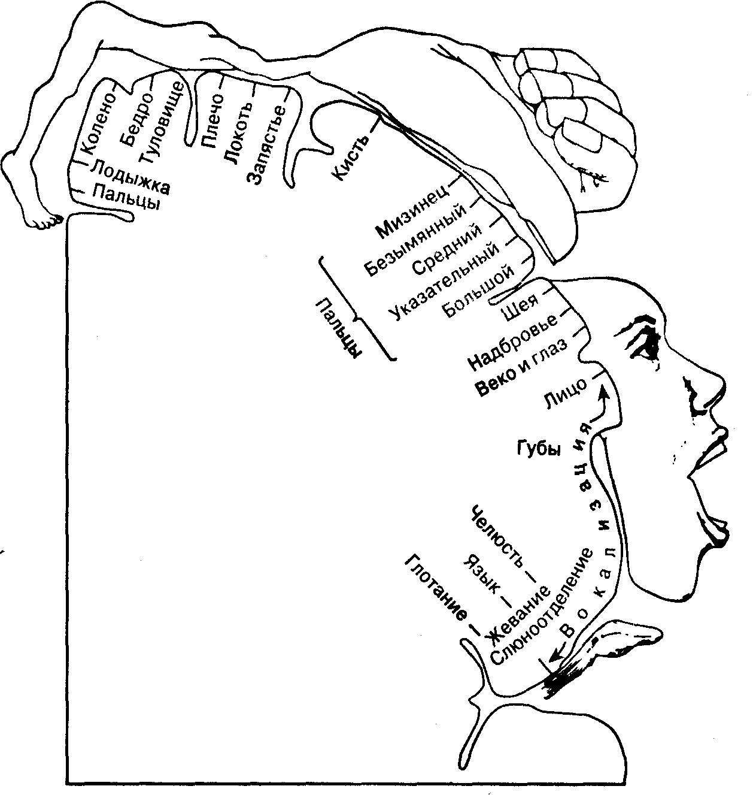
Рис. 4.9. Схема первичных двигательных полей коры головного мозга
Глава 4. Происхождение и развитие сознания человека •111
Вторичные поля играют исключительно важную роль в обеспечении функционирования как психики человека, так и самого организма. Если на эти поля воздействовать электрическим током, например на вторичные поля зрительного анализатора, то у человека можно вызвать целостные зрительные образы, а их разрушение приводит к распаду зрительного восприятия предметов, хотя отдельные ощущения и остаются.
Среди интегративных полей коры головного мозга человека необходимо выделить дифференцированные только у человека центры речи: п,ентр слухового восприятия речи (так называемый центр Вернике) и двигательный центр речи (так называемый центр Брока). Наличие этих дифференцированных центров свидетельствует об особой роли речи для регуляции психики и поведения человека. Однако существуют и другие центры. Например, сознание, мышление, формирование поведения, волевой контроль связаны с деятельностью лобных долей, так называемых префронтальной и премоторной зон.
Представительство речевой функции у человека асимметрично. Она локализована в левом полушарии. Подобное явление получило название функциональной асимметрии. Асимметрия характерна не только для речи, но и для других психических функций. Сегодня известно, что левое полушарие в своей работе выступает как ведущее в осуществлении речевых и других связанных с речью функций:
чтения, письма, счета, логической памяти, словесно-логического, или абстрактного, мышления, произвольной речевой регуляции других психических процессов и состояний. Правое полушарие выполняет не связанные с речью функции, и соответствующие процессы обычно протекают на чувственном уровне.
Левое и правое полушария выполняют различные функции при восприятии и формировании образа отображаемого предмета. Для правого полушария характерна высокая скорость работы по опознанию, его точность и четкость. Такой способ опознания предметов можно определить как интегрально-синтетический, целостный по преимуществу, структурно-смысловой, т. е. правое полушарие отвечает за целостное восприятие объекта или выполняет функцию глобальной интеграции образа. Левое полушарие функционирует на основе аналитического подхода, заключающегося в последовательном переборе элементов образа, т. е. левое полушарие осуществляет отображение предмета, формируя отдельные части психического образа. Следует отметить, что в восприятии внешнего мира задействованы оба полушария. Нарушение деятельности любого из полушарий может привести к невозможности контакта человека с окружающей действительностью.
Необходимо также подчеркнуть, что специализация полушарии происходит в процессе индивидуального развития человека. Максимальная специализация отмечается при достижении человеком периода зрелости, а затем, к старости, эта специализация вновь утрачивается.
При знакомстве со строением центральной нервной системы мы должны обязательно остановиться на рассмотрении еще одной мозговой структуры — ретикулярной формации, которая играет особую роль в регуляции многих психических процессов и свойств. Такое название — ретикулярная, или сетевидная, — она получила из-за своего строения, поскольку представляет собой совокупность разреженных, напоминающих тонкую сеть нейронных структур, анатомически расположенных в спинном, продолговатом и заднем мозге.
- Часть I . Введение в общую психологию
Из истории психологии
Исследования функциональной асимметрии мозга
На первый взгляд две половины человеческого мозга кажутся зеркальным отражением друг друга. Но при более внимательном рассмотрении открывается их асимметрия. Неоднократно предпринимались попытки после вскрытия измерить мозг. При этом почти всегда левое полушарие оказывалось больше правого. Кроме того, в правом полушарии содержится много длинных нервных волокон, соединяющих далеко расположенные друг от друга участки мозга, а в левом полушарии множество коротких волокон образуют большое количество связей в ограниченном участке.
В 1861 г. французский врач Поль Брока, исследуя мозг пациента, страдавшего потерей речи, обнаружил, что в левом полушарии поврежден участок коры в лобной доле как раз над латеральной бороздой. Эта область известна сейчас как зона Брока. Она ответственна за функцию речи. Как мы знаем сегодня, разрушение аналогичного участка в правом полушарии обычно не приводит к нарушениям речи, поскольку зоны, участвующие в понимании речи и обеспечивающие способность писать и понимать написанное, обычно также расположены в левом полушарии. Лишь у очень немногих левшей речевые центры могут быть расположены в правом полушарии, но у подавляющего их большинства они находятся там же, где и у правшей, — в левом полушарии.
Хотя роль левого полушария в речевой деятельности стала известна сравнительно давно, только в последнее время появилась возможность узнать, что же может делать каждое полушарие само по себе. Дело в том, что в норме мозг работает как единое целое; информация из одного полушария тут же передается в другое по называющемуся мозолистым телом широкому пучку соединяющих их нервных волокон. При некоторых формах эпилепсии этот соединительный мост может вызывать проблемы из-за того, что судорожная активность одного полушария распространяется на другое. Стремясь предотвратить такую генерализацию судорог у некоторых тяжело больных эпилептиков, нейрохирурги стали применять хирургическое рассечение мозолистого тела. Для не
которых пациентов такая операция оказывается удачной и уменьшает судороги. При этом отсутствуют нежелательные последствия: в повседневной жизни такие пациенты действуют не хуже людей с соединенными полушариями. Потребовались специальные тесты, чтобы выяснить, как разделение двух полушарий влияет на умственную деятельность.
Так, в 1981 г. была вручена нобелевская премия Роджеру Сперри, который одним из первых провел работы по изучению деятельности расщепленного мозга. В одном из его экспериментов испытуемый (подвергшийся операции по рассечению мозга) находился перед экраном, закрывавшим его руки. Испытуемый должен был фиксировать взгляд на пятне в центре экрана, а в левой части экрана на очень короткое время (всего 0,1 с) предъявлялось слово «орех».
Зрительный сигнал поступал в правую часть мозга, которая управляет левой стороной тела. Левой рукой испытуемый мог легко выбрать орех из кучи предметов, недоступных наблюдению. Но он не мог сказать экспериментатору, какое слово появлялось на экране, поскольку речью управляет левое полушарие, а зрительный образ слова «орех» в это полушарие не передавался. Более того, пациент с расщепленным мозгом, видимо, не осознавал, что делает его левая рука, когда его спрашивали об этом. Поскольку сенсорный сигнал от левой руки поступает в правое полушарие, левое полушарие не получало никакой информации о том, что чувствует или делает левая рука. Вся информация шла в правое полушарие, получившее исходный зрительный сигнал слова «орех».
В проведении этого эксперимента важным было то, чтобы слово появлялось на экране не более чем на 0,1 с. Если это продолжается дольше, пациент успевает перевести взгляд, и тогда информация попадает и в правое полушарие. Было установлено, что если испытуемый с расщепленным мозгом может свободно переводить взгляд, информация поступает в оба полушария, и это одна из причин, по которой рассечение мозолистого тепа практически не сказывается на повседневной деятельности такого пациента.

Глава 4. Происхождение и развитие сознания человека •113
Ретикулярная формация оказывает заметное влияние на электрическую активность головного мозга, на функциональное состояние коры головного мозга, подкорковых центров, мозжечка и спинного мозга. Она же имеет непосредственное отношение к регуляции основных жизненных процессов: кровообращению и дыханию.
Очень часто .ретикулярную формацию называют источником активности организма, поскольку формируемые данной структурой нервные импульсы определяют работоспособность организма, состояние сна или бодрствования. Необходимо также отметить регулирующую функцию данного образования, поскольку формируемые ретикулярной формацией нервные импульсы отличаются по своей амплитуде и частоте, что приводит к периодической смене функционального состояния коры головного мозга, которая, в свою очередь, определяет доминирующее функциональное состояние всего организма. Поэтому состояние бодрствования сменяется состоянием сна и наоборот (рис. 4.10).
Нарушение деятельности ретикулярной формации вызывает нарушение биоритмов организма. Так, раздражение восходящей части ретикулярной формации оказывает характерную для состояния бодрствования организма реакцию изменения электрического сигнала. Постоянное раздражение восходящей части ретикулярной формации приводит к тому, что у человека нарушается сон, он не может уснуть, организм проявляет повышенную активность. Подобное явление называется Ресинхронизацией и проявляется в исчезновении медленных колебаний электрической активности мозга. В свою очередь, преобладание волн низкой частоты и большой амплитуды вызывает длительный сон.
Существует также мнение, что деятельность ретикулярной формации определяет характер реагирования на воздействия объектов и явлений внешнего мира. Принято выделять специфическую и неспецифическую реакции организма. В упро
114 • Часть I. Введение в общую психологию
щенном виде специфическая реакция, — это обычная реакция организма на привычный, или стандартный, раздражитель. Суть специфической реакции заключается в формировании стандартных адаптивных форм реагирования на знакомый внешний раздражитель. Неспецифическая реакция — это реакция организма на необычный внешний раздражитель. Необычность может заключаться как в превышении силы обычного раздражителя, так и в характере воздействия нового неизвестного раздражителя. При этом ответная реакция организма
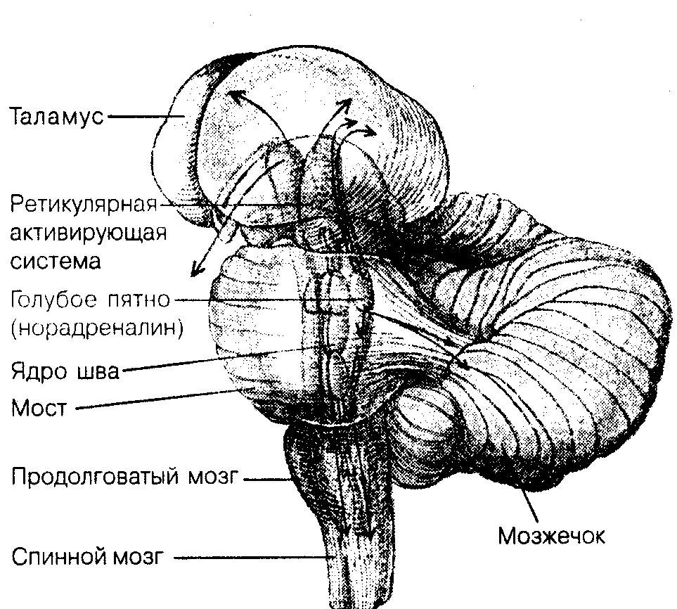
Рис. 4.10. Общее строение
ретикулярной формацш головного
мозга человека
Имена
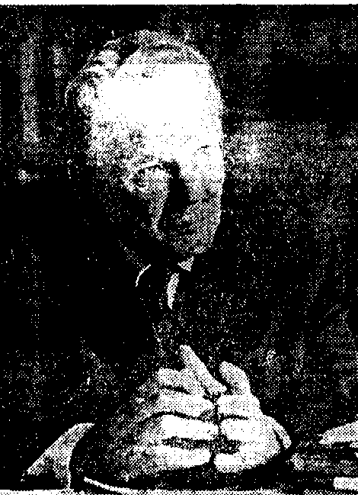
Анохин Петр Кузьмич (1898-1974) — известный отечественный физиолог. Предложил свое собственное понимание подкрепления, отличное от классического (павловского). Он рассматривал подкрепление не как эффект действия безусловного раздражителя, а как афферентный сигнал о самой реакции, свидетельствующий о соответствии ожидаемому результату (акцептору действия). На этой основе им была разработана теория функциональных систем, которая получила широкую известность во всем мире. Предложенная Анохиным теория способствовала пониманию адаптивных механизмов живого организма.
носит ориентировочный характер. Благодаря наличию такого типа реакций организм имеет возможность впоследствии сформировать адекватную адаптивную реакцию на новый раздражитель, что сохраняет целостность организма и обеспечивает его дальнейшее нормальное функционирование.
Таким образом, мы можем констатировать, что нервная система человека выполняет функции системы, регулирующей деятельность всего организма. Благодаря нервной системе человек в состоянии получать информацию о внешней среде, анализировать ее и формировать адекватное ситуации поведение, т. е. успешно адаптироваться к изменяющимся условиям внешней среды.
Взаимосвязь психики и мозга человека. В IV в. до н. э. Алкмеон Кротонский сформулировал идею о том, что психические явления тесно связаны с работой мозга. Эту идею поддерживали многие античные ученые, например Гиппократ. Идея взаимосвязи мозга и психики развивалась на протяжении всей истории накопления психологических знаний, в результате чего появлялись все новые и новые ее варианты.
В начале XX в. из двух разных областей знаний — психологии и физиологии — сформировались две новые науки: физиология высшей нервной деятельности и психофизиология. Физиология высшей нервной деятельности изучает органические процессы, происходящие в головном мозге и вызывающие различные телесные реакции. Психофизиология, в свою очередь, исследует анатомо-физиологические основы психики.
Следует сразу напомнить, что более подробно проблемы психофизиологии и основы физиологии высшей нервной деятельности изучаются в рамках курсов психофизиологии и нормальной физиологии. В данном разделе мы рассматриваем проблему взаимосвязи мозга и психики с целью общего ознакомления с ней, для того чтобы получить целостное представление о психике человека.
Большой вклад в понимание того, как связана работа мозга и организма человека с психическими явлениями и поведением, внес И. М. Сеченов. Позднее его идеи развил И. П. Павлов, открывший явление условно - рефлекторного научения. В наши дни идеи и разработки Павлова послужили основой для создания новых теорий, среди которых выделяются теории и концепции Н. А. Бернштейна, К. Халла, П. К. Анохина, Е. Н. Соколова и др.
Глава 4. Происхождение и развитие сознания человека • 115
И. М. Сеченов полагал, что психические явления входят в любой поведенческий акт и сами представляют собой своеобразные сложные рефлексы, т. е. физиологические явления. По мнению И. П. Павлова, поведение складывается из сложных условных рефлексов, образованных в процессе научения. В дальнейшем выяснилось, что условный рефлекс — это весьма простое физиологическое явление и не более. Однако, несмотря на то, что после открытия условно-рефлекторного научения были описаны иные пути приобретения живыми существами навыков — импритинг, оперантное обусловливание, викарное научение, идея условного рефлекса как одного из способов приобретения опыта сохранилась и получила дальнейшее развитие в работах таких психофизиологов, как Е. Н. Соколов и Ч. И. Измайлов. Ими было предложено понятие концептуальной рефлекторной дуги, состоящей из трех взаимосвязанных, но относительно самостоятельных систем нейронов: афферентной (сенсорного анализатора), эффекторной (исполнительной, отвечающей за органы движения) и модулирующей (управляющей связями между афферентной и эффекторной системами). Первая система нейронов обеспечивает получение и переработку информации, вторая система обеспечивает выработку команд и их выполнение, третья система осуществляет обмен информацией между первыми двумя.
Наряду с этой теорией существуют и другие, весьма перспективные разработки, касающиеся, с одной стороны, роли психических процессов в управлении поведением, а с другой — построения общих моделей регуляции поведения с участием в этом процессе физиологических и психологических явлений. Так, Н. А. Бернштейн считает, что даже самое простое приобретенное движение, не говоря уже о сложной человеческой деятельности и поведении в целом, не может быть выполнено без участия психики. Он утверждает, что формирование любого двигательного акта есть активная психомоторная реакция. При этом освоение движения осуществляется под воздействием сознания, которое при этом осуществляет определенную сенсорную коррекцию нервной системы, обеспечивающей выполнение нового движения. Чем сложнее движение, тем больше требуется корригирующих изменений. Когда же движение освоено и доведено до автоматизма, процесс управления выходит из поля сознания и превращается в фоновый.
Американский ученый К. Халл рассматривал живой организм как саморегулируемую систему со специфическими механизмами поведенческой и генетико-био-логической регуляции. Эти механизмы большей частью врожденные и служат для поддержания оптимальных условий физического и биохимического равновесия в организме — гомеостаза — и включаются в действие тогда, когда это равновесие нарушено.
П. К. Анохин предложил свою концепцию регуляции поведенческого акта. Эта концепция получила широкое распространение и известна как модель функциональной системы (рис. 4.11). Суть данной концепции заключается в том, что человек не может существовать изолированно от окружающего мира. Он постоянно испытывает воздействие определенных факторов внешней среды. Воздействие внешних факторов было названо Анохиным обстановочной афферентацией. Одни воздействия для человека несущественны или даже неосознаваемы, но другие, — как правило, необычные — вызывают у него ответную реакцию. Эта ответная реакция носит характер ориентировочной реакции и является стимулом для проявления активности.
116 Часть I. Введение в общую психологию
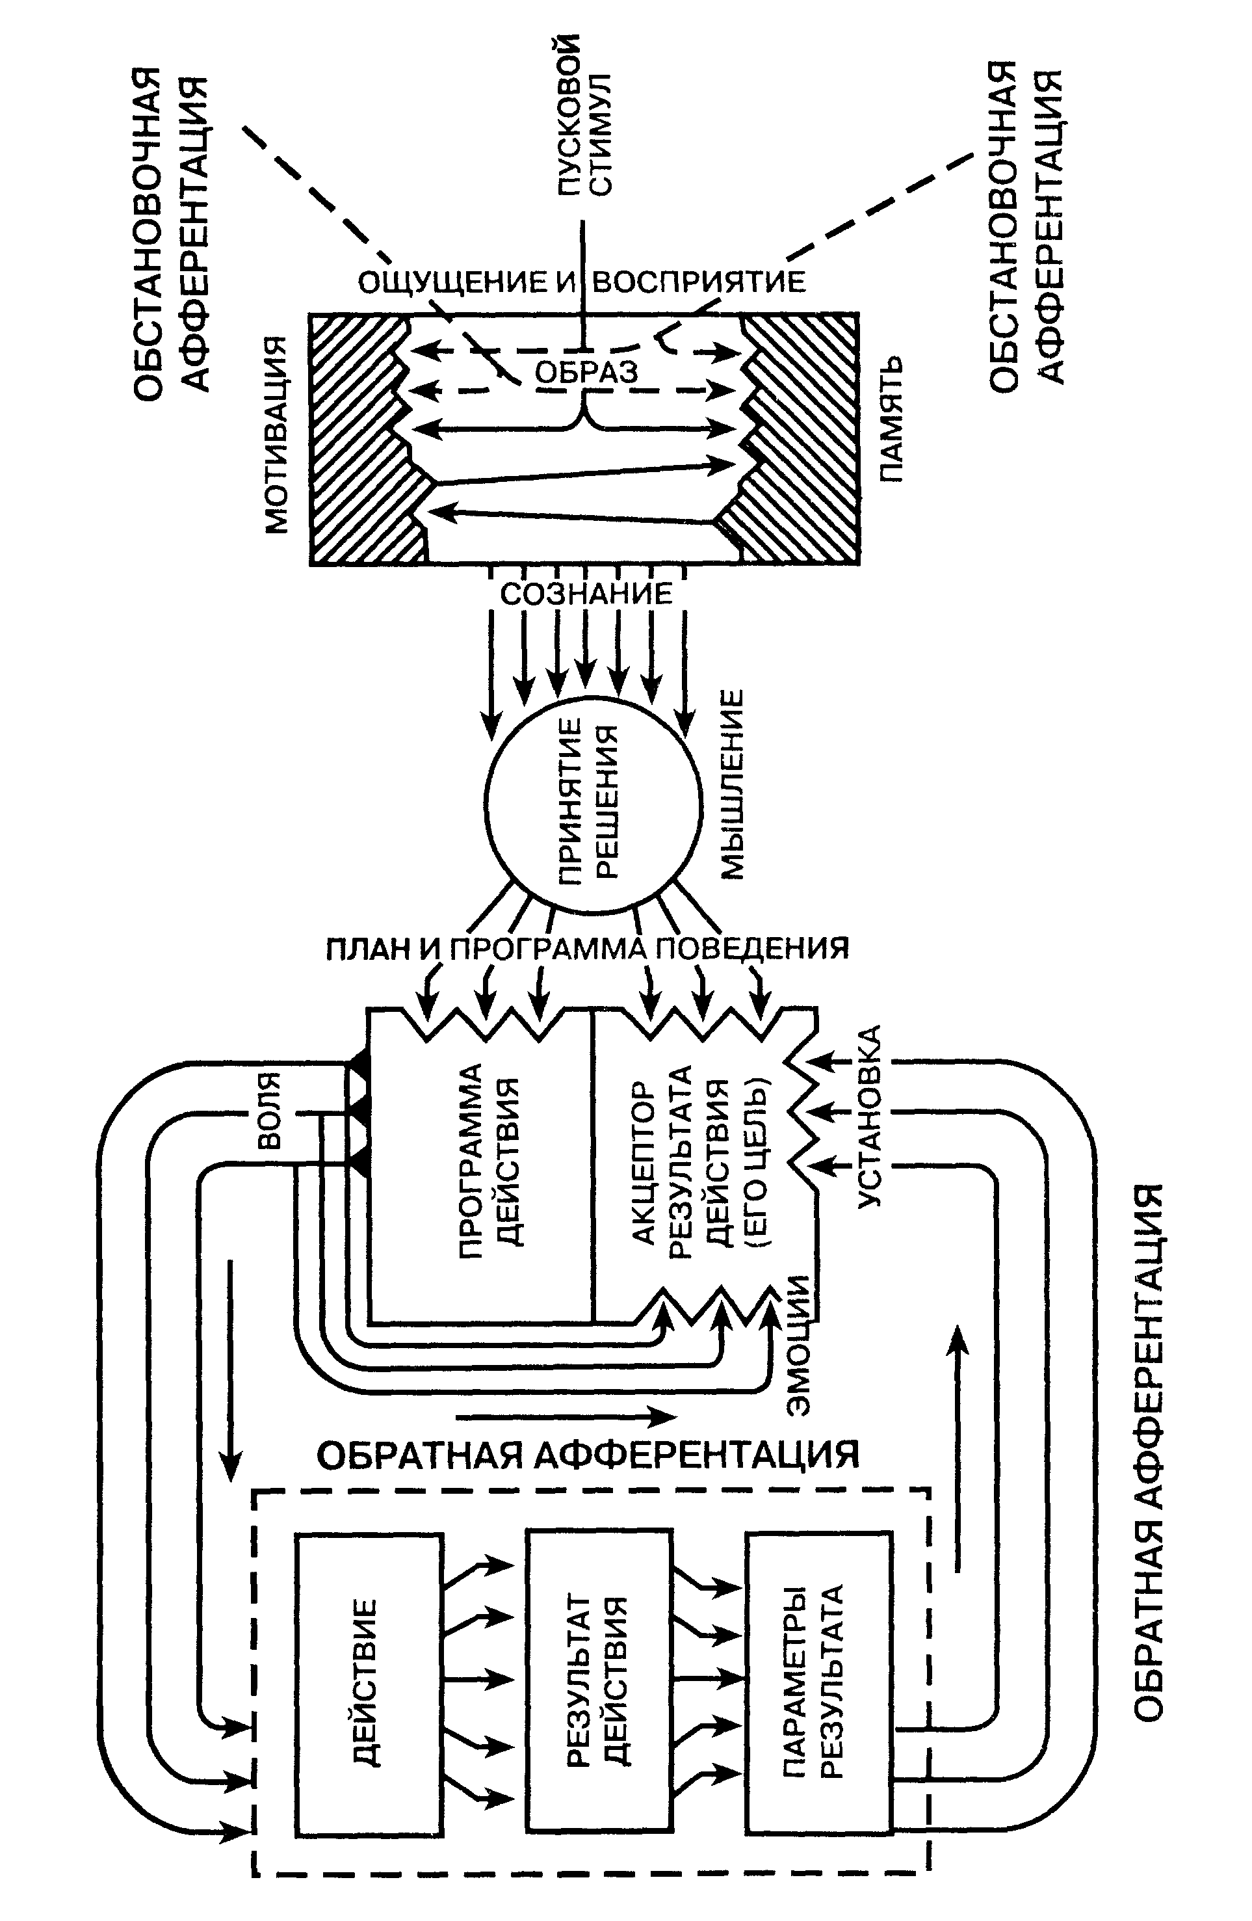
Рис. 4.11. Модель функциональной системы (по П. К. Анохину)
Глава 4. Происхождение и развитие сознания человека •117
Все воздействующие на человека объекты и условия деятельности, вне зависимости от их значимости, воспринимаются человеком в виде образа. Этот образ соотносится с информацией, хранящейся в памяти, и мотивацпонными установками человека. Причем процесс сопоставления осуществляется, скорее всего, через сознание, что приводит к возникновению решения и плана поведения.
В центральной нервной системе ожидаемый итог действий представлен в виде своеобразной нервной модели, названной Анохиным акцептором результата действия. Акцептор результата действия — это цель, на которую направлено действие. При наличии акцептора действия и программы действия, сформулированной сознанием, начинается непосредственное исполнение действия. При этом включается воля, а также процесс получения информации о выполнении поставленной цели. Информация о результатах действия имеет характер обратной связи (обратной афферентации) и направлена па формирование установки но отношению к выполняемому действию. Поскольку информация проходит через эмоциональную сферу, она вызывает определенные эмоции, влияющие на характер установки. Если эмоции носят положительный характер, то действие прекращается. Если эмоции негативны, то в выполнение действия вносятся коррективы.
Теория функциональных систем П. К. Анохина получила широкое распространение вследствие того, что она позволяет приблизиться к решению вопроса о взаимосвязи физиологических и психологических процессов. Эта теория говорит о том, что психические явления и физиологические процессы играют важную роль в регуляции поведения. Более того, поведение в принципе невозможно без одновременного участия психических и физиологических процессов.
Существуют и другие подходы к рассмотрению взаимосвязи психики и мозга. Так, А. Р. Лурия предложил выделить анатомически относительно автономные блоки головного мозга, обеспечивающие (функционирование психических явлений. Первый блок предназначен для поддержания определенного уровня активности. Он включает ретикулярную формацию ствола мозга, глубинные отделы среднего мозга, структуры лимбической системы, медиобазальные отделы коры лобных и височных долей мозга. Второй блок связан с познавательными психическими процессами и предназначен для процессов получения, переработки и хранения информации, Данный блок состоит из участков коры головного мозга, которые в основном располагаются в задних и височных отделах больших полушарий. Третий блок обеспечивает функции мышления, поведенческой регуляции и самоконтроля. Структуры, входящие в данный блок, находятся в передних отделах коры головного мозга.
Данная концепция была выдвинута Лурией в результате анализа результатов проводимых им экспериментальных исследований функциональных и органических нарушений и заболеваний мозга. Однако следует отметить, что проблема локализации психических функций и явлений в головном мозге интересна сама по себе. В свое время была выдвинута идея о том, что все психические процессы связаны с определенными участками мозга, т. е. локализованы. Согласно идее локалиализма, каждая психическая функция может быть «привязан и» к определенному органическому участку мозга. В результате были созданы детальные карты локализации психических функций в мозге.
Однако спустя определенное время были получены факты, свидетельствующие о том, что различные нарушения психических процессов нередко связаны
118 • Часть I. Введение в общую психологию
с повреждением одних и тех же мозговых структур, и наоборот, поражение одних и тех же участков в определенных случаях может приводить к различным нарушениям. Наличие подобных фактов привело к появлению альтернативной гипотезы — антилокализационизма, — утверждающей, что работа отдельных психических функций связана с деятельностью всего мозга. С точки зрения данной гипотезы между различными участками мозга сложились определенные связи, обеспечивающие функционнрование определенных психических процессов. Но и эта концепция не смогла объяснить многих нарушений работы мозга, которые говорят в пользу локализационизма. Так, нарушение затылочных отделов коры головного мозга приводит к поражению зрения, а височных долей больших полушарий — к нарушению речи.
Проблема локализационизма-антилокализационизма не решена до сих пор. Можно с полной уверенностью утверждать, что организация структур мозга и взаимосвязь между отдельными участками мозга значительно сложнее и многограннее, чем имеющаяся в настоящее время информация об особенностях функционирования центральной нервной системы. Можно также говорить о том, что существуют участки мозга, которые непосредственно связаны с определенными органами чувств и движения, а также реализацией способностей, присущих человеку (например, речи). Однако вполне вероятно, что эти участки в определенной мере взаимосвязаны с другими отделами мозга, которые обеспечивают реализацию того ли иного психического процесса в полном объеме.
Психофизиологическая проблема в психологии. Рассматривая вопросы взаимосвязи психики и мозга, мы не можем не познакомиться с так называемой психофизиологической проблемой.
Говоря о естественнонаучных основах психики, мы сегодня не сомневаемся в том, что между психикой и мозгом существует определенная взаимосвязь. Однако и в наши дни продолжает обсуждаться проблема, известная с конца XIX в. как психофизиологическая. Она является самостоятельной проблемой психологии и носит не конкретно-научный, а методологический характер. Она имеет отношение к решению ряда фундаментальных методологических вопросов, таких как предмет психологии, способы научного объяснения в психологии и др.
В чем суть этой проблемы? Формально она может быть выражена в виде вопроса: как соотносятся физиологические и психические процессы? На данный вопрос есть два основных ответа. Первый в наивной форме был изложен Р. Декартом, считавшим, что в головном мозге имеется шишковидная железа, через которую душа воздействует на животных духов, а животные духи на душу. Или, другими словами, психическое и физиологическое находятся в постоянном взаимодействии и оказывают влияние друг на друга. Подобный подход получил название принципа психофизиологического взаимодействия.
Второе решение известно как принцип психофизиологического параллелизма. Суть его состоит в утверждении невозможности причинного взаимодействия между психическими и физиологическими процессами.
На первый взгляд истинность первого подхода, заключающегося в утверждении психофизиологического взаимодействия, не вызывает сомнения. Мы можем привести множество примеров воздействия физиологических процессов мозга на психику и психики на физиологию. Все же, несмотря на очевидность фактов психофизиологического взаимодействия, существует ряд серьезных возражений против этого подхода. Одно из них заключается в отрицании фундаментального закона природы — закона сохранения энергии. Если бы материальные процессы, какими
Глава 4. Происхождение и развитие сознания человека • 119
являются физиологические процессы, вызывались психической (идеальной) причиной, то это означало бы возникновение энергии из ничего, поскольку психическое не является материальным. С другой стороны, если бы физиологические (материальные) процессы порождали психические явления, то мы столкнулись бы с абсурдом другого рода — энергия исчезает.
Конечно, на это можно возразить, что закон сохранения энергии не совсем корректен, но в природе мы вряд ли найдем другие примеры нарушения этого закона. Можно говорить о существовании специфической «психической» энергии, но в этом случае снова необходимо дать объяснение механизмам превращения материальной энергии в некую «нематериальную». И наконец, можно говорить о том, что все психические явления материальны по своей сути, т. е. являются физиологическими процессами. Тогда процесс взаимодействия души и тела есть процесс взаимодействия материального с материальным. Но в этом случае можно договориться до полного абсурда. Например, если я поднял руку, то это есть акт сознания и одновременно мозговой физиологический процесс. Если я после этого захочу ею ударить кого-либо (например, своего собеседника), то этот процесс может перейти в моторные центры. Однако если нравственные соображения заставят меня воздержаться от этого, то это означает, что нравственные соображения — это тоже материальный процесс.
Вместе с тем, несмотря на все рассуждения, приведенные в качестве доказательства материальной природы психического, необходимо согласиться с существованием двух явлений — субъективных (прежде всего фактов сознания) и объективных (биохимических, электрических и других явлений в мозге человека). Вполне естественно было бы предположить, что эти явления соответствуют друг другу. Но если мы соглашаемся с этими утверждениями, то мы переходим на сторону другого принципа — принципа психофизиологического параллелизма, утверждающего о невозможности взаимодействия идеальных и материальных процессов.
Следует отметить, что существует несколько течений параллелизма. Это дуалистический параллелизм, исходящий из признания самостоятельной сущности духовного и материального начала, и монистический параллелизм, который видит все психические и физиологические явления как две стороны одного процесса. Главное, что их объединяет, — это утверждение, что психические и физиологические процессы протекают параллельно и независимо друг от друга. То, что происходит в сознании, соответствует тому, что происходит в мозге, и наоборот, но эти процессы не зависят друг от друга.
Мы могли бы согласиться с данным утверждением, если бы рассуждения в данном направлении постоянно не закапчивались отрицанием существования психического. Например, независимый от психического мозговой процесс чаще всего запускается толчком извне: внешняя энергия (световые лучи, звуковые волны и т.д.) трансформируется в физиологический процесс, который преобразуется в проводящих путях и центрах, принимает форму реакций, действий, поведенческих актов. Наряду с этим, никак не влияя на него, развертываются события в сознательном плане — образы, желания, намерения. При этом психический процесс никак не влияет на физиологические процессы, в том числе и поведенческие реакции. Следовательно, если физиологический процесс не зависит от психического, то всю жизнедеятельность человека можно описать в понятиях физиологии. В этом случае психика становится эпифеноменом — побочным явлением.
120 • Часть I. Введение в общую психологию
Таким образом, оба рассматриваемых нами подхода оказываются не в состоянии решить психофизиологическую проблему. Поэтому единого методологического подхода к исследованию проблем психологии не существует. С каких позиций будем исходить мы, рассматривая психические явления?
Из вышеизложенного следует, что существует тесная связь между психическими и физиологическими процессами. Поэтому, рассматривая психические явления, мы будем всегда помнить о том, что они находятся в тесном взаимодействии с физиологическими процессами, что они, вероятнее всего, обусловливают друг друга. При этом мозг человека является тем материальным «субстратом», который обеспечивает возможность функционирования психических явлений и процессов. Поэтому психические и физиологические процессы взаимосвязаны и взаимообусловливают поведение человека.
Контрольные вопросы
1. Расскажите о сознании как высшем уровне психического отражения действительности. Каковы основные характеристики сознания?
2. Расскажите о роли рефлексии в регуляции поведения человека.
3. Расскажите о происхождении сознания. Что вы знаете о гипотезе А. Н. Леонтьева?
4. Раскройте роль труда в возникновении сознания человека (по А. Н. Леонтьеву).
5. В чем проявляется взаимосвязь развития мозга и сознания?
6. Раскройте содержание основных положений культурно-исторической теории развития высших психических функций Л. С. Выготского.
7. Охарактеризуйте основные этапы развития психики человека.
8. Расскажите об общем строении нервной системы человека, ее центральных и периферических частях.
9. Расскажите о строении нейрона.
10. Разъясните понятия: «первичная зона коры головного мозга», «интегративная зона коры головного мозга».
11. В чем выражается функциональная асимметрия головного мозга?
12. Расскажите об основных концепциях взаимосвязи мозга и психики.
13. Раскройте суть концепции функциональных систем П. К. Анохина.
14. В чем суть психофизиологической проблемы в психологии?
Рекомендуемая литература
1. Ананьев Б. Г. Избранные психологические труды: В 2-х т. Т. 1 / Под ред. А. А. Вода-лева, Б. Ф. Ломова. — М.: Педагогика, 1980.
2. Бассин Ф. В. Проблема «бессознательного». (О неосознаваемых формах высш. нервной деятельности). — М.: Медицина, 1968.
Глава 4. Происхождение и развитие сознания человека •121
3. Выготский Л. С. Развитие личности и мировоззрение ребенка // Психология личности. Тексты: Хрестоматия под ред. Ю. Б. Гиппенрейтер. — М.: МГУ, 1982.
А. Выготский Л. С. Собрание сочинений: В 6-ти т. Т. 1.: Вопросы теории и истории психологии / Гл. ред. А. В. Запорожец. — М.: Педагогика, 1982.
5. Гиппенрвйтер Ю. Б. Введение в общую психологию: Курс лекций: Учебное пособие для вузов. — М.: ЧеРо, 1997.
6. ГримакЛ. 77. Резервы человеческой психики. Введение в психологию активности. — 2-е изд., дон. — М.: Политиздат, 1989.
7. Данилова Н. Н., Крылова А. Л. Физиология высшей нервной деятельности: Учеб. для ун-тов по спец. «Психология». — М.: Изд-во МГУ, 1989.
8. Джеме В. Многообразие религиозного опыта. — СПб.: Андреев и сыновья, 1992.
9. Дельгадо X. Мозг и сознание /Пер. с англ. под ред. Г. Д. Смирнова. — М.: Мир, 1971.
10. Кравков С. В. Самонаблюдение. — М., 1922.
11. Леонтъев А. Н. Избранные психологические произведения: В 2-х т. Т. 2 / Под ред. В. В. Давыдова и др. — М.: Педагогика, 1983.
12. ЛеонтьевА. Н. Деятельность. Сознание. Личность. — 2-е изд. — М.: Политиздат, 1977.
13. Лурия А. Р. Эволюционное введение в психологию. — М.: Изд-во МГУ, 1975.
14. Немов Р. С. Психология: Учебник для студ. высш. пед. учеб. заведений: В 3-х кн. Кн. 1: Общие основы психологии. — 2-е изд. — М.: Владос 1998.
15. Психология / Под ред. проф. К. Н. Корнилова, проф. А. А. Смирнова., проф. Б. М. Теплова. — Изд. 3-е, перераб. и доп. — М.: Учпедгиз, 1948.
16. Симонов П. В. Мотивированный мозг: Высшая нервная деятельность и естественнонаучные основы общей психологии / Отв. ред. В. С. Русинов. — М.: Наука, 1987.
17. Симонов П. В. Эмоциональный мозг. Физиология. Нейроанатомия. Психология эмоций. - М.: Наука, 1981.
18. Соколов Е. 77. Нейронные механизмы памяти и обучения. — М.: Наука, 1981.
19. Фабри К. Э. Основы зоопсихологии: Учебник для вузов. — М.: Изд-во МГУ, 1976.
20. Узнадзе Д. Н. Психологические исследования. — М.: Наука, 1966.
Глава 5. Психологическая теория деятельности
Краткое содержание
Общая психологическая характеристика деятельности. Понятие деятельности. Побудительные причины деятельности. Цель деятельности. Воля и внимание в деятельности. Специфика человеческой деятельности и ее атрибуты. Виды человеческой деятельности. Деятельность и развитие человека.
Основные понятия психологической теории деятельности. Операционно-технические аспекты. Разработка и развитие теории деятельности в трудах российских ученых. Структура деятельности. Действие как центральный компонент деятельности. Основные характеристики действия. Основные принципы психологической теории деятельности. Условия деятельности. Понятие об операциях. Автоматические действия и навыки. Психофизиологические функции деятельности.
Теория деятельности и предмет психологии. Потребность как исходная форма активности живых организмов. Основные этапы формирования и развития потребности. Мотив деятельности. Ведущий мотив и мотивы-стимулы. Неосознаваемые мотивы: эмоции и личностный смысл. Механизмы образования мотивов. Понятие о внутренней деятельности.
Физиология движений и физиология активности. Общее понятие о психомоторике. И. М. Сеченов о физиологии движений. Рефлекторная концепция движения. Типы сенсомоторных процессов. Сенсоречевые реакции и идеомоторные процессы. Механизмы организации движений. Н. А. Бернштейн и его теория физиологии движений. Принцип сенсорных коррекций. Факторы, влияющие на ход выполнения движений. Сигналы обратной связи. Рефлекторное кольцо. Уровни построения движений по Бернштейну. Процесс формирования двигательного навыка и принцип активности. Основные периоды и фазы построения движений. Автоматизация движений. Принцип активности и принцип реактивности. Произвольные акты.
5.1. Общая психологическая характеристика деятельности
Одной из самых главных особенностей человека является то, что он способен трудиться, а любой вид труда является деятельностью. Деятельность — это динамическая система взаимодействия субъекта с миром. В процессе этого взаимодействия происходит возникновение психического образа и его воплощение в объекте, а также реализация субъектом своих отношений с окружающей реальностью. Любой простейший акт деятельности является формой проявления активности субъекта, а это означает, что любая деятельность имеет побудительные причины и направлена на достижение определенных результатов.
Побудительными причинами деятельности человека являются мотивы — совокупность внешних и внутренних условий, вызывающих активность субъекта и определяющих направленность деятельности. Именно мотив, побуждая к деятельности, определяет ее направленность, т. е. определяет ее цели и задачи.
Глава 5. Психологическая теория деятельности • 123
Цель — это осознанный образ предвосхищенного результата, на достижение которого направлено действие человека. Целью может быть какой-либо предмет, явление или определенное действие. Задача — это заданная в определенных условиях (например, в проблемной ситуации) цель деятельности, которая должна быть достигнута путем преобразования этих условий согласно определенной процедуре. Любая задача всегда включает в себя следующее: требования, или цель, которой надо достичь; условия, т. е. известный компонент постановки задачи; искомое — неизвестное, которое надо найти, чтобы достигнуть цели. Задачей может быть конкретная цель, которой надо достичь. Однако в сложных видах деятельности чаще всего задачи выступают как частные цели, без достижения которых нельзя достичь главной цели. Например, для того чтобы овладеть какой-либо специальностью, человек должен вначале изучить ее теоретические аспекты, т. е. решить определенные учебные задачи, а затем реализовать эти знания на практике и получить практические навыки, т. е. решить ряд задач практической деятельности.
Человек современного общества занимается разнообразными видами деятельности. Классифицировать все виды деятельности вряд ли представляется возможным, поскольку для того, чтобы представить и описать все виды человеческой деятельности, необходимо перечислить наиболее важные для данного человека потребности, а число потребностей очень велико, что обусловлено индивидуальными особенностями людей.
Однако можно обобщить и выделить свойственные всем людям основные виды деятельности. Они будут соответствовать общим потребностям, которые можно обнаружить практически у всех без исключения людей, а точнее — тем видам социальной человеческой активности, в которые неизбежно включается каждый человек в процессе своего индивидуального развития. Такими видами деятельности являются игра, учение и труд.
Игра — это особый вид деятельности, результатом которого не становится производство какого-либо материального или идеального продукта. Чаще всего игры имеют характер развлечения, преследуют цель получения отдыха. Существует несколько типов игр: индивидуальные и групповые, предметные и сюжетные, ролевые и игры с правилами. Индивидуальные игры представляют собой род деятельности, когда игрой занят один человек, групповые — включают несколько индивидов. Предметные игры связаны с включением в игровую деятельность человека каких-либо предметов. Сюжетные игры разворачиваются по определенному сценарию, воспроизводя его в основных деталях. Ролевые игры допускают поведение человека, ограниченное определенной ролью, которую в игре он берет на себя. Наконец, игры с правилами регулируются определенной системой правил поведения их участников. Бывают и смешанные типы игр: предметно-ролевые, сюжетно-ролевые, сюжетные игры с правилами и т. п. Отношения, складывающиеся между людьми в игре, как правило, носят искусственный характер в том смысле этого слова, что окружающими они не принимаются всерьез и не являются основанием для выводов о человеке. Игровое поведение и игровые отношения мало влияют на реальные взаимоотношения людей, по крайней мере среди взрослых. Тем не менее игры имеют большое значение в жизни людей. Для детей игры имеют по преимуществу развивающее значение. У взрослых игра не является ведущим видом деятельности, а служит средством общения и разрядки.
124 • Часть I. Введение в общую психологию
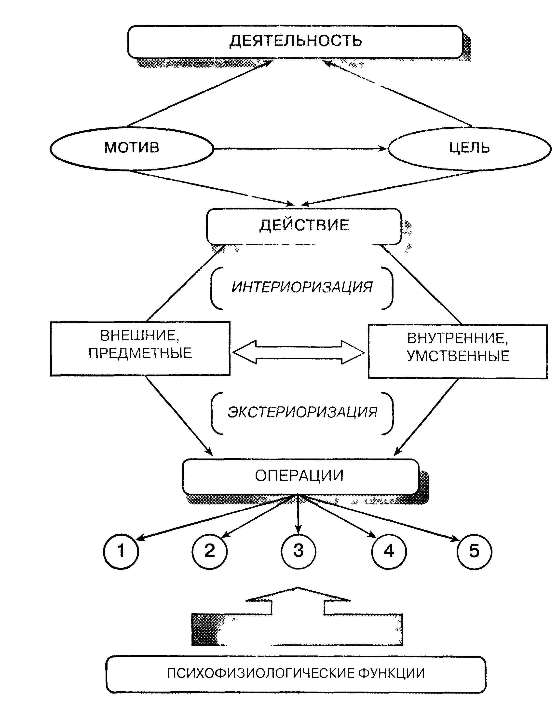
Рис. 5.1. Структурная схема деятельности
Глава 5. Психологическая теория деятельности • 125
Еще один вид деятельности — это учение. Учение выступает как вид деятельности, целью которого является приобретение человеком знаний, умений и навыков. Учение может быть организованным и осуществляться в специальных образовательных учреждениях. Оно может быть не организованным и происходить попутно, в других видах деятельности как их побочный, дополнительный результат. У взрослых людей учение может приобретать характер самообразования. Особенности учебной деятельности состоят в том, что она непосредственно служит средством психологического развития индивида.
Особое место в системе человеческой деятельности занимает труд. Благодаря труду человек стал тем, кто он есть. Благодаря труду человек построил современное общество, создал предметы материальной и духовной культуры, преобразовал условия своей жизни таким образом, что открыл для себя перспективы дальнейшего, практически неограниченного развития. С трудом прежде всего связано создание и совершенствование орудий труда. Они, в свою очередь, явились фактором повышения производительности труда, развития науки, промышленного производства, технического и художественного творчества.
Деятельность человека — это весьма сложное и многообразное явление (рис. 5.1). В осуществлении деятельности задействованы все компоненты иерархической структуры человека: физиологический, психический и социальный.
5.2. Основные понятия психологической теории деятельности. Операционно-технические аспекты деятельности
Мы приступаем к рассмотрению теории, которая имела огромное значение для развития отечественной психологии. Она была создана в советский период, являлась центральной психологической теорией и развивалась на протяжении более 50 лет. Разработка и развитие данной теории связана с именами таких известных отечественных психологов, как Л. С. Выготский, С. Л. Рубинштейн, А. Н. Леонть-ев, А. Р. Лурия, А. В. Запорожец, П. Я. Гальперин и др. Почему эта теория занимает столь значимое положение в отечественной психологии? Во-первых, ранее мы говорили о решающей роли труда и деятельности в происхождении сознания и развитии психики человека. Это точка зрения до настоящего времени является основополагающий в методологии исследований отечественных психологов. Во-вторых, психологическая теория деятельности, исходя из данной точки зрения, раскрывает роль деятельности в проявлении психических феноменов человека, в том числе и сознания. Дело в том, что судить о человеке, о его особенностях личности мы, в основном, можем лишь по результатам его деятельности.
Психологическая теория деятельности стала развиваться в конце 20-х - начале 30-х гг. XX в. Главное отличие данной теории заключается в том, что она опирается на основные принципы диалектического материализма и использует главный тезис этого философского направления: не сознание определяет бытие, деятельность человека, а, наоборот, бытие, деятельность человека определяют его сознание. Наиболее полно теория деятельности изложена в трудах А. Н. Леонтьева.
126 • Часть I. Введение в общую психологию
Имена
Леонтьев Алексей Николаевич (1903-1979) — известный отечественный психолог. В конце 1920-х гг., работая у Л. С. Выготского и используя идеи культурно-исторической концепции, провел ряд экспериментов, направленных на изучение высших психических функций (произвольного внимания и процессов памяти). В начале 1930-х гг. встал во главе харьковской деятельностной школы и приступил к теоретической и экспериментальной разработке проблемы деятельности. В результате им была выдвинута концепция деятельности, являющаяся в настоящее время одним из признанных теоретических направлений современной психологии.
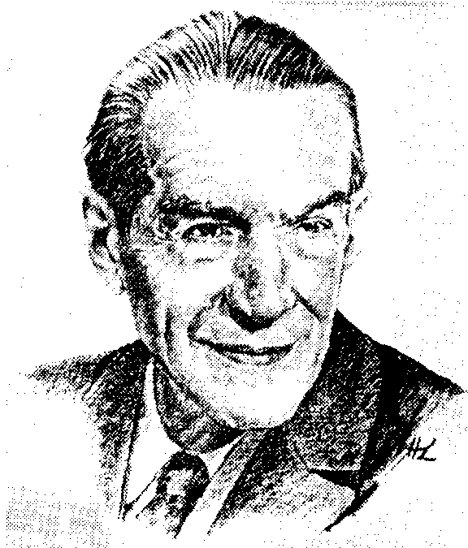
В отечественной психологии на основе предложенной Леонтьевым схемы деятельности (деятельность — действие — операция — психофизиологические функ-ции), соотнесенной со структурой мотивационной сферы (мотив—цель—условие), изучались практически все психические явления, что стимулировало возникновение и развитие новых психологических отраслей.
Логическим развитием данной концепции Леонтьев считал возможность создания целостной системы психологии как «науки о порождении, функционировании и строении психического отражения реальности в процессе деятельности».
Основными понятиями данной теории являются деятельность, сознание и личность. Рассмотрим, какой смысл вкладывается в эти понятия, какова их структура.
Деятельность человека имеет сложное иерархическое строение. Она состоит из нескольких неравновесных уровней. Верхний уровень — это уровень особых видов деятельности, затем следует уровень действий, за ним — уровень операций, и самый низкий — уровень психофизиологических функций.
Центральное место в этом иерархическом построении занимает действие, которое является основной единицей анализа деятельности. Действие — это процесс, направленный на реализацию цели, которая, в свою очередь, может быть определена как образ желаемого результата. Необходимо сразу обратить внимание на то, что цель в данном случае — это сознательный образ. Выполняя определенную деятельность, человек постоянно держит этот образ у себя в сознании. Таким образом, действие — это сознательное проявление активности человека. Исключениями являются случаи, когда у человека в силу определенных причин или обстоятельств нарушена адекватность психической регуляции поведения, например при болезни или в состоянии аффекта.
Основными характеристиками понятия «действие» являются четыре компонента. Во-первых, действие включает в качестве необходимого компонента акт сознания в виде постановки и удержания цели. Во-вторых, действие — это одновременно и акт поведения. При этом следует обратить внимание на то, что действие — это движение, взаимосвязаное с сознанием. В свою очередь, из вышеизложенного можно сделать один из основополагающих выводов теории деятельности. Этот вывод состоит в утверждении о неразрывности сознания и поведения.
В-третьих, психологическая теория деятельности через понятие действия вводит принцип активности, противопоставляя его принципу реактивности. В чем

Глава 5. Психологическая теория деятельности • 127
различие в понятиях «активность» и «реактивность»? Понятие «реактивность» подразумевает ответное действие или реакцию на воздействие какого-либо стимула. Формула «стимул—реакции» является одним из основных положений бихевиоризма. С этой точки зрения активен воздействующий на человека стимул. Активность с точки зрения теории деятельности есть свойство самого субъекта, т. е. характеризует человека. Источник активности находится в самом субъекте в форме цели, на достижение которой направлено действие.
В-четвертых, понятие «действие» выводит деятельность человека в предметный и социальный мир. Дело в том, что цель действия может носить не только биологический смысл, такой как добыча пищи, но также может быть направлена на установление социального контакта или создание предмета, не связанного с биологическими потребностями.
Исходя из характеристик понятия «действие» как основного элемента анализа деятельности, формулируются основополагающие принципы психологической теории деятельности:
1. Сознание не может рассматриваться как замкнутое в самом себе: оно должно проявляться в деятельности (принцип «размывания» круга сознания).
2. Поведение нельзя рассматривать в отрыве от сознания человека (принцип единства сознания и поведения).
3. Деятельность — это активный, целенаправленный процесс (принцип активности).
4. Действия человека предметны; их цели носят социальный характер (принцип предметной человеческой деятельности и принцип ее социальной обусловленности).
Само по себе действие не может рассматриваться как тот элемент начального уровня, из которого формируется деятельность. Действие — это сложный элемент, который часто сам состоит из многих более мелких. Такое положение об7,ясняет-ся тем, что каждое действие обусловлено целью. Цели человека не только разнообразны, но и разномасштабны. Есть крупные цели, которые делятся на более мелкие частные цели, а те, в свою очередь, могут делиться на еще более мелкие частные цели и т. д. Например, вы хотите посадить яблоню. Для этого вам необходимо:
1) правильно выбрать место для посадки; 2) выкопать яму; 3) взять саженец и присыпать его землей. Таким образом, ваша цель разбивается на три подцели. Однако если посмотреть на частные цели, то вы заметите, что и они тоже состоят из еще более мелких целей. Например, для того чтобы выкопать яму, вы должны взять лопату, вдавить ее в землю, вынуть и отбросить землю и т. д. Следовательно, ваше действие, направленное па то, чтобы посадить яблоню, состоит из более мелких элементов — частных действий.
Теперь необходимо обратить внимание на то, что каждое действие может быть выполнено по-разному, т. е. с помощью различных способов. Способ выполнения действия называется операцией. В свою очередь, способ выполнения действия зависит от условий. В различных условиях для достижения одной и той же цели могут быть использованы различные операции. При этом под условиями подразумеваются как внешние обстоятельства, так и возможности самого действующего субъекта. Поэтому цель, данная в определенных условиях, в теории деятельности
128 • Часть I. Введение в общую психологию
Из истории психологии
Теория научения
Теория деятельности не является единственной теорий, рассматривающей психическое развитие через призму выполнения определенных трудовых и поведенческих актов. В американской психологии, являющейся наследницей бихевиоризма, большую популярность и большое распространение получила теория научения.
С точки зрения американских психологов, научение — это относительно устойчивое поведение, возникающее в результате практики. Изменения поведения, возникающие благодаря созреванию (а не практики) или временным состояниям организма (таким, как усталость или состояния, вызванные приемом лекарств и т. д.), сюда не относятся. Принято выделять четыре вида научения: а) привыкание, б) классическое обусловливание, в) оперантное обусловливание и г) комплексное научение.
Привыкание — простейший вид научения, который сводится к научению игнорировать стимул, ставший уже знакомым и не вызывающий серьезных последствий; например, научение игнорированию тиканья новых часов.
Классическое и оперантное обусловливание связаны с формированием ассоциаций, т. е. с научением тому, что некоторые события происходят вместе. При классическом обусловливании организм усваивает, что за одним событием следует другое; например, ребенок научается тому, что за видом груди последует вкус молока. (Вообще принято считать, что эксперименты И. П. Павлова по формированию условных рефлексов являются образцом классического обусловливания.) При оперантном обусловливании организм усваивает, что совершаемая им реакция будет иметь определенные последствия; например, маленький ребенок научается тому, что если ударить брата или сестру, то это вызовет неодобрение родителей.
В комплексном научении помимо формирования ассоциаций содержится нечто большее, например, применение некоторой стратегии при решении задачи или построение мысленной карты своего окружения.
Первые работы по научению и особенно по обусловливанию проводились в рамках бихевиористского подхода. В них изучалось то, как животные научаются устанавливать ассоциации между стимулами или между стимулом и ответной реакцией. В соответствии с общей позицией бихевиоризма поведение лучше всего понимать в терминах внешних причин, а не умственных процессов, поэтому основное внимание в этих работах уделялось внешним стимулам и реакциям. Бихевиористский подход к научению содержал и другие ключевые положения. Согласно одному из них, простые ассоциации классического или оперантного типа являются «кирпичиками», из которых строится все научение. Так, бихевиористы полагали, что такая сложная вещь, как освоение речи, по сути есть заучивание множества ассоциаций. Согласно другому положению, независимо от того, что именно заучивается и кто именно заучивает — будь то крыса,которая научается проходить лабиринт, или ребенок, осваивающий операцию деления столбиком, — везде действуют одни и те же базовые законы научения.
В этих работах было описано множество явлений и получены данные, которые составили основу дальнейших исследований ассоциативного научения. В ходе

называется задачей. В зависимости от задачи операция может состоять из разнообразных действий, которые могут подразделяться на еще более мелкие (частные) действия. Таким образом, операции — это более крупные единицы деятельности, чем действия.
Главное свойство операций состоит в том, что они мало осознаются или совсем не осознаются. Этим операции отличаются от действий, которые предполагают и сознаваемую цель и сознательный контроль за протеканием действия. По существу, уровень операций — это уровень автоматических действий и навыков. Под навыками понимаются автоматизированные компоненты сознательной деятельности, вырабатывающиеся в процессе ее выполнения. В отличие от тех движений, которые с самого начала протекают автоматически, как, например, рефлекторные движения, навыки становятся автоматическими в результате более или менее дли-
Глава 5. Психологическая теория деятельности • 129
Из истории психологии
этих исследовании многие положения бихевиористов претерпели существенные изменения, но это произошло уже в рамках другого направления — когнитивной психологии.
В когнитивной психологии изучались правила и стратегии ассоциативного научения, поэтому потребовалось изучить, как происходит научение у различных биологических видов. В результате проблемы научения стали изучаться в рамках биологических подходов. Одна из первых попыток выявить биологические механизмы заключалась в том, чтобы найти конкретный участок мозга, который отвечает за научение (подобно тому, как существует особый участок коры, отвечающий за обработку цвета). Однако эта попытка не увенчалась успехом. Существующие сегодня данные показывают, что продукты долговременного научения распределены по всей коре, но возможно, что зрительные аспекты того, чему научаются, хранятся в основном в зрительных участках мозга, моторные аспекты — в моторных участках и т. д.
Другим неработающим подходом оказался тот, в котором предполагается, что какие бы участки мозга и нейроны ни участвовали в научении, какие-то из них после научения остаются активными. Хотя эта мысль, как потом выяснилось, справедлива для кратковременного научения и памяти, исследователи согласны с тем, что она неприменима к долговременному научению. Если бы все, чему мы научились, давало постоянный прирост нервной активации, наш мозг с каждым днем становился бы все активнее; очевидно, что это не так.
Сегодня сторонники теории научения полагают, что нервная основа научения заключена в структурных изменениях нервной системы, и они все больше ищут эти изменения на уровне нервных соединений. В частности, наиболее популярной сегодня является следующая идея. Импульс от одного нейрона к другому передается по аксону нейрона-отправителя. Поскольку аксоны отделены синаптической щелью, аксон отправителя выделяет медиатор, который распространяется сквозь эту щель и стимулирует нейрон-получатель. Точнее говоря, когда импульс проходит по аксону отправителя, он активирует окончания этого нейрона, высвобождая медиатор, который вбирается рецепторами нейрона-получателя. Весь этот механизм называется синапсом. Ключевыми моментами, относящимися к научению, являются следующие:
некоторые структурные изменения в синапсе и есть нервная основа научения; результатом этого структурного изменения является более эффективная синаптическая передача.
Таким образом, сегодня существуют две теории, рассматривающие развитие психических явлений через практическую деятельность. Это теория деятельности и теория научения. В чем их принципиальное различие? Теория деятельности прежде всего исходит из принципа активности. Субъект активен, что выражается в свободе его выбора. В свою очередь, выбор субъекта определяется его потребностями, мотивами и целями. Условия воспитания и другие социальные факторы играют важную роль в формировании поведения субъекта, но все же особенности личности являются ведущими в осуществлении деятельности. Теория научения, как мы видели, в первую очередь обращает внимание на внешние факторы и биологические механизмы, лежащие в основе научения.
По; Атнинсон Р. Л., Аткинсон Р. С., Смит Э. Е. и др. Введение в психологию: Учебник для университетов /Пер. с англ. под. ред. В. П. Зинченко. — М.: Тоивола, 1999.

тельного упражнения. Поэтому операции бывают двух видов: к операциям первого вида относятся те, которые возникли путем адаптации и приспособления к условиям обитания и деятельности, а к операциям второго вида — сознательные действия, благодаря автоматизации ставшие навыками и перемещенные в область неосознаваемых процессов. При этом первые практически не осознаются, в то время как вторые находятся на грани сознания.
Исходя из вышеизложенного можно сделать вывод о том, что трудно выделить четкую грань между операциями и действиями. Например, при выпечке блинов вы не задумываясь переворачиваете блин с одной стороны на другую, — это операция. Но если вы при выполнении этой деятельности начинаете себя контролировать и думать, как сделать лучше, то сталкиваетесь с необходимостью выполнения целого ряда действий. В этом случае переворачивание блина превращается в цель
130 • Часть I. Введение в общую психологию
целой серии действий, что само по себе не может рассматриваться в качестве операции. Следовательно, одним из наиболее информативных признаков, разграничивающих действия и операции, является соотношение между степенью осознания выполняемой деятельности. В некоторых случаях этот индикатор не действует, поэтому приходится искать другой объективный поведенческий или физиологический признак.
Теперь перейдем к третьему, самому нижнему уровню структуры деятельности — психофизиологическим функциям. Под психофизиологическими функциями в теории деятельности понимаются 41изиологические механизмы обеспечения психических процессов. Поскольку человек является биосоциальным существом, протекание психических процессов неотделимо от процессов физиологического уровня, обеспечивающих возможность осуществления психических процессов. Существует ряд возможностей организма, без которых большинство психических функций не может осуществляться. К таким возможностям в первую очередь следует отнести способности к ощущению, моторные способности, возможность фиксации следов прошлых воздействий. Сюда же необходимо отнести ряд врожденных механизмов, закрепленных в морфологии нервной системы, а также те, которые созревают в течение первых месяцев жизни. Все эти способности и механизмы достаются человеку при его рождении, Т. е. они имеют генетическую обусловленность.
Психофизиологические функции обеспечивают и необходимые предпосылки для осуществления психических функций, и средства деятельности. Например, когда мы стараемся что-то запомнить, то используем специальные приемы для более быстрого и качественного запоминания. Однако запоминания не произошло бы, если бы мы не обладали мнемическими функциями, заключающимися в способности запоминать. Мнемическая функция является врожденной. С момента рождения ребенок начинает запоминать огромное количество информации. Первоначально это простейшая информация, затем, в процессе развития, возрастает не только объем запоминаемой информации, но изменяются и качественные параметры запоминания. Вместе с тем существует болезнь памяти, при которой запоминание становится совершенно невозможным (корсаковский синдром), поскольку мнемическая функция оказывается разрушенной. При этой болезни совершенно не запоминаются события, даже те, которые случились несколько минут назад. Поэтому даже при попытке такого больного специально выучить какой-либо текст забывается не только текст, но и сам факт того, что такая попытка предпринималась. Следовательно, психофизиологические функции составляют органический фундамент процессов деятельности. Без них невозможны не только конкретные действия, но и постановка задач на их осуществление.
5.3. Теория деятельности и предмет
психологии
Рассмотрев операционно-технические аспекты деятельности, мы должны задать себе вопрос о том, почему совершается то или иное действие, откуда берутся цели? Для того чтобы ответить на этот вопрос, необходимо обратиться к таким понятиям, как потребности и мотивы.
Глава 5. Психологическая теория деятельности • 131
Потребность — это исходная форма активности живых организмов. Потребность можно описать как периодически возникающее состояние напряжения в организме живых существ. Возникновение данного состояния у человека вызвано нехваткой в организме какого-либо вещества или отсутствием необходимого для индивида предмета. Это состояние объективной нужды организма в чем-то, что лежит вне его и составляет необходимое условие его нормального функционирования, называется потребностью.
Потребности человека могут быть разделены на биологические, или органические (потребность в пище, воде, кислороде и др.), и социальные. К социальным потребностям следует отнести в первую очередь потребность в контактах с себе подобными и потребность во внешних впечатлениях, или познавательную потребность. Эти потребности начинают проявляться у человека в самом раннем возрасте и сохраняются на протяжении всей его жизни.
Как связаны потребности с деятельностью? Для того чтобы ответить на этот вопрос, необходимо выделить два этапа в процессе развития каждой потребности. Первый этап — это период до первой встречи с предметом, который удовлетворяет потребность. Второй этап — после этой встречи.
Как правило, на первом этапе потребность для субъекта оказывается скрыта, «не расшифрована». Человек может испытывать чувство какого-то напряжения, но при этом не отдавать себе отчета в том, чем это состояние вызвано. Со стороны поведения состояние человека в этот период выражено в беспокойстве или постоянном поиске чего-либо. В ходе поисковой деятельности обычно происходит встреча потребности с ее предметом, которой и завершается первый этап «жизни» потребности. Процесс «узнавания» потребностью своего предмета получил название опредмечивания потребности.
В акте опредмечивания рождается мотив. Мотив и определяется как предмет потребности, или опредмеченная потребность. Именно через мотив потребность получает свою конкретизацию, становится понятной субъекту. Вслед за опредмечнванием потребности и появлением мотива поведение человека резко меняется. Если ранее оно было ненаправленным, то с появлением мотива оно получает свое направление, потому что мотив — это то, ради чего совершается действие. Как правило, ради чего-то человек совершает много отдельных действий. И вот эта совокупность действий, вызванных одним мотивом, и называется деятельностью, а конкретнее — особенной деятельностью, или особенным видом деятельности. Таким образом, благодаря мотиву мы вышли на высший уровень структуры деятельности в теории А. И. Леонтьева — на уровень особенной деятельности.
Следует отметить, что деятельность совершается, как правило, не ради одного мотива. Любая особенная деятельность может быть вызвана целым комплексом мотивов. Полимотивированность человеческих действий — типичное явление. Например, ученик в школе может стремиться к успехам в учебе не только ради желания получать знания, но и ради материального вознаграждения со стороны родителей за хорошие оценки или ради поступления в высшее учебное заведение. Все же, несмотря на Полимотивированность человеческой деятельности, один из мотивов всегда является ведущим, а другие — второстепенными. Эти второстепенные мотивы представляют собой мотивы-стимулы, которые не столько «запускают», сколько дополнительно стимулируют данную деятельность.
132 • Часть I. Введение в общую психологию
Мотивы порождают действия путем формирования цели. Как мы уже отметили, цели всегда осознаются человеком, но сами мотивы могут быть разделены на два больших класса: осознаваемые и неосознаваемые мотивы деятельности. Например, к классу осознаваемых мотивов относятся жизненные цели. Это мотивы-цели. Существование таких мотивов характерно для большинства взрослых. К другому классу относится гораздо большее число мотивов. Следует подчеркнуть, что до определенного возраста любые мотивы являются неосознаваемыми. Подобное утверждение вызывает закономерный вопрос: если мотивы неосознаваемы, то насколько они представлены в сознании? Значит ли это, что они вообще никак не представлены в сознании?
Неосознаваемые мотивы проявляются в сознании в особой форме. По крайней мере, таких форм две. Это эмоции и личностные смыслы.
В теории деятельности эмоции определяются как отражение отношения результата деятельности к ее мотиву. Если с точки зрения мотива деятельность проходит успешно, возникают положительные эмоции, если не успешно — отрицательные. Таким образом, эмоции выступают в качестве первичных регуляторов деятельности человека. Следует отметить, что об эмоциях как разновидности управляющих состоянием человека механизмов говорит не только А. Н. Леонтьев. Об этом писали 3. Фрейд, У. Кэннон, У. Джеме, Г. Ланге.
Личностный смысл — это другая форма проявления мотивов в сознании. Под личностным смыслом понимается переживание повышенной субъективной значимости предмета, действия или события, оказавшихся в поле действия ведущего мотива. Следует отметить, что именно ведущий мотив обладает смыслообразую-щей функцией. Мотивы-стимулы не выполняют смыслообразующую функцию, а лишь играют роль дополнительных побудителей и порождают только эмоции.
С проблемой мотивации деятельности связаны по крайней мере еще два весьма значимых вопроса. Это, во-первых, вопрос о связи мотива и личности и, во-вторых, вопрос о механизмах развития мотивов. Остановимся на первом вопросе.
Известно, что о личности мы судим по деятельности и поведению человека. Однако, как мы уже выяснили, деятельность человека зависит от обусловливающих ее мотивов. Поскольку деятельность человека характеризуется полимотивированностыо, то мы можем говорить о существовании системы мотивов. Причем система мотивов одного человека будет отличаться от системы мотивов другого человека, поскольку люди отличаются друг от друга своей направленностью в деятельности. Система мотивов человека имеет иерархическую структуру. Эта структура у разных людей будет различна. В одном случае у человека будет один жизненно важный ведущий мотив. В других случаях может быть один, два и более ведущих мотивов. Ведущие мотивы могут различаться не только по своей сути, но и иметь различную силу. Для характеристики личности важно, какие мотивы используются в качестве фундамента всей системы мотивов. Это может быть всего один эгоистический мотив или целая система мотивов альтруистической направленности и т. д. Таким образом, мотивы, выступая в качестве источника деятельности человека, характеризуют его личность.
Другой вопрос — это вопрос о том, как образуются новые мотивы. При анализе деятельности единственный путь — это движение от потребности к мотиву, затем к цели и деятельности. В реальной жизни постоянно происходит обратный про-
Глава 5. Психологическая теория деятельности • 133
цесс, — в ходе деятельности формируются новые мотивы и потребности. Так, ребенок рождается с ограниченным кругом потребностей и притом, в основном, органических. Но в процессе деятельности круг потребностей, а следовательно и мотивов, значительно расширяется. Необходимо подчеркнуть, что механизмы образования мотивов в современной психологической науке полностью не изучены. В психологической теории деятельности более подробно изучен один такой механизм — это механизм сдвига мотива на цель (механизм превращения цели в мотив). Суть его состоит в том, что цель, ранее побуждаемая к ее осуществлению мотивом, со временем приобретает самостоятельную побудительную силу, т. е. сама становится мотивом. Это происходит только в том случае, если достижение цели сопровождается позитивными эмоциями.
Из приведенного выше описания механизма формирования мотивов следует весьма значимый вывод в отношении развития психики. Если мы на предыдущих примерах показали, что мотив является побуждением к деятельности, т. е. формирует направленность деятельности и определенным образам ее регулирует, то можно сделать вывод о том, что мотив определяет и своеобразие личности, поскольку о человеке мы судим исходя из его поступков и результатов деятельности. Но если появление, или рождение, новых мотивов, определяющих закономерности проявления личностных черт, связано с деятельностью, то из этого следует, что деятельность влияет на развитие личности. Таким образом, характер деятельности, которой занимается человек, в значительной мере определяет вероятные пути его дальнейшего развития, т. е. мы приходим к основополагающей формулировке диалектического материализма о том, что бытие определяет сознание. Именно на этих принципах и строится психологическая теория деятельности.
Существует еще один аспект деятельности, о котором мы не говорили, но именно он сыграл огромную роль в том, что психологическая теория деятельности на протяжении десятилетии являлась ведущей в советской психологии. До сих пор мы говорили лишь о практической деятельности, т. е. видимой для сторонних наблюдателей, но есть и другой вид деятельности — внутренняя деятельность. В чем состоят функции внутренней деятельности? Прежде всего в том, что внутренние действия подготавливают внешние действия. Они помогают экономить человеческие усилия, давая возможность достаточно быстро выбрать нужное действие. Кроме этого, они дают возможность человеку избежать ошибок.
Внутренняя деятельность характеризуется двумя основными чертами. Во-первых, внутренняя деятельность имеет принципиально то же строение, что и внешняя деятельность, которая отличается от нее только формой протекания. Это означает, что внутренняя деятельность, как и внешняя, побуждается мотивами, сопровождается эмоциональными переживаниями, имеет свой операционально-технический состав. Отличие внутренней деятельности от внешней заключается в том, что действия производятся не с реальными предметами, а с их образами, а вместо реального продукта получается мысленный результат.
Во-вторых, внутренняя деятельность произошла из внешней, практической путем процесса интериоризации, т. е. путем переноса соответствующих действий во внутренний план. Для успешного мысленного воспроизведения какого-то действия необходимо его сначала освоить на практике и получить реальный результат.
134 • Часть I. Введение в общую психологию
Следует отметить, что через понятие внутренней деятельности авторы теории деятельности вышли на проблему сознания и анализ психических процессов. По мнению авторов теории деятельности, психические процессы могут быть проанализированы с позиции деятельности, поскольку любой психический процесс осуществляется с определенной целью, имеет свои задачи и операционно-техническую структуру. Например, восприятие вкуса дегустатором имеет свои перцептивные цели и задачи, связанные с нахождением различий и оценкой соответствия вкусовых качеств. Другой пример перцептивной задачи — обнаружение. С этой задачей мы сталкиваемся постоянно в повседневной жизни, решая глазомерные задачи, опознавая лица, голоса и т. д. Для решения всех этих задач производятся перцептивные действия, которые можно охарактеризовать соответственно как действия различения, обнаружения, измерения, опознания и др. Более того, как выяснилось, представления о структуре деятельности применимы также к анализу всех остальных психических процессов. Поэтому не случайно советская психология на протяжении нескольких десятилетий занималась разработкой деятельностного подхода в психологии.
Как мы уже отмечали, с позиции деятельностного подхода психология — это наука о законах порождения, функционирования и строения психического отражения индивидом объективной реальности в процессе деятельности человека. В этом определении деятельность принимается как исходная реальность, с которой имеет дело психология, а психика рассматривается как производная от нее и одновременно как ее неотъемлемая сторона. Тем самым утверждается, что психика не может рассматриваться вне деятельности, равно как и деятельность — без психики. Таким образом, в упрощенной форме с позиции деятельностного подхода предметом психологии является психически управляемая деятельность.
В заключение следует остановиться на методологическом значении психологической теории деятельности. Дело в том, что большинство научных работ и исследований отечественных психологов строится на принципах деятельностного подхода. В них изучаются психические аспекты деятельности людей или закономерности деятельности с учетом психологических особенностей людей. Результаты этих исследований подтвердили целесообразность развития теории деятельности и использования методологии деятельностного подхода. Более того, деятельност-ный подход устранил необходимость решать такие философско-теоретические и методологические проблемы, как первичность бытия и сознания, психофизиологическую проблему и др. Ни у кого не вызывает сомнения, что деятельность человека реальна, но в то же время она обусловлена и субъективными (психическими) факторами. Поэтому, изучая факты реально существующей деятельности, мы можем исследовать ее субъективные аспекты. Следовательно, психика и закономерности ее развития вполне могут изучаться в рамках деятельностного подхода.
Таким образом, мы можем сделать несколько выводов. Во-первых, психика и деятельность человека неразрывно связаны между собой, поэтому изучение психики и исследование закономерностей ее развития целесообразно строить на принципах деятельностного подхода. Во-вторых, деятельность, которой занимается человек, в значительной степени определяет развитие его мотивов и жизненных ценностей, определяющих общую направленность субъекта. Следовательно, особенные виды деятельности влияют на закономерности психического развития человека.

Глава 5. Психологическая теория деятельности • 135
5.4. Физиология движений и физиология активности
Общее понятие о психомоторике. В предыдущих разделах данной главы мы познакомились с одним из центральных понятий отечественной психологической науки — деятельностью. Деятельность — это очень сложное и многоаспектное явление. Данное явление существует благодаря единству психических и физиологических процессов. Но единство физиологического и психического не является единственным условием деятельности. Деятельность была бы невозможна, если бы не было единства вышеперечисленных процессов и движения. Среди отечественных ученых впервые на движение как необходимое условие нашей жизни и деятельности обратил внимание И. М. Сеченов. В своей книге «Рефлексы головного мозга» он писал: «Смеется ли ребенок при виде игрушки, улыбается ли Гарибальди, когда его гонят за излишнюю любовь к Родине, дрожит ли девушка при первой мысли о любви, создает ли Ньютон мировые законы и пишет их на бумаге — везде окончательным фактом является мышечное движение».
Связь различных психических явлений с движениями и деятельностью человека И. М. Сеченов назвал психомоторикой. По его мнению, первичным элементом психомоторной деятельности человека является двигательное действие, представляющее собой двигательное решение элементарной задачи, или, иными словами, достижение элементарной осознанной цели одним или несколькими движениями. В свою очередь, двигательное действие, развивающееся в процессе обучения, упражнения или повторения, следует называть двигательным или психомоторным навыком.
Однако так ли просто элементарное сознательное движение, как это может показаться с первого взгляда? Вы уже знаете, что любое действие или сознательное движение всегда должно иметь цель, т. е. оно всегда на что-то направлено. Следовательно, должна существовать некая сфера или поле приложения наших усилий. Это поле при рассмотрении проблем психомоторики принято называть моторным полем.
Кроме того, что существует сфера приложения наших усилий, для осуществления сознательного движения необходима сфера, из которой мы черпаем информацию. Данную сферу принято называть сенсорным полем. Но вместе с этими двумя составными сознательного движения необходимо еще одно важное условие — наличие механизмов переработки сенсорной информации и формирования моторного акта. Таким образом, для выполнения сознательного движения необходимы три компонента, которые важны в одинаковой степени и без которых движения невозможны.
Следует отметить, что по мере развития психологии представления о системе организации движений изменялись. С появлением работы И. М. Сеченова «Рефлексы головного мозга» и обоснованием термина «психомоторика», а затем с открытием условных рефлексов И. П. Павловым в психологии надолго укрепилось представление о рефлекторной природе движений. При этом чаще всего движение рассматривалось как ответная реакция на получаемую информацию.
36 • Часть I. Введение в общую психологиюСвязь восприятия и ответного движения стали называть сенсомоторным процессом. В процессе исследования психомоторики исследователи выделили три группы ответных реакций: простая сенсомоторная реакция, сложная сенсомотор-ная реакция и сенсомоторная координация.
Любая сенсомоторная реакция рассматривалась как самостоятельное действие или элемент сложного психомоторного акта. С физиологической точки зрения сенсомоторные реакции рассматривались как условные рефлексы. Поясним эту точку зрения на примере (рис. 5.2). В ответ на укус комара человек невольно отдернул ногу — это безусловный рефлекс (1). Центральный момент его протекает в низших отделах нервной системы, хотя он также имеет свое корковое представительство, вследствие чего человек почувствовал боль. Одновременно боль вызвала изменение частоты сокращений сердца — это вегетативная реакция (2), которая связана с деятельностью вегетативной нервной системы; она замыкается в подкорковых узлах мозга, но также имеет свое корковое представительство. Рефлекторное движение ноги могло не согнать комара, и человек, до-сознания которого дошла боль, ударил рукой по комару, осуществив произвольное психомоторное действие (3). Вместе с тем это движение рукой было и его сенсомоторной реакцией, центральный момент которой протекал в коре головного мозга. Этот же моторный момент мог завершить и другую сенсомоторную реакцию. Человек мог не чувствовать боли, а увидеть комара, когда он еще только садился на ногу. В обоих случаях движения руки могли быть совершенно одинаковыми, но во втором случае сенсорным моментом служило бы уже не тактильное, а зрительное восприятие. Соответственно изменилась бы и локализация центрального момента реакции в мозге.
Другой пример, иллюстрирующий смысл теории сенсомоторных реакций, — летчик, который заметил возникшее отклонение в направлении полета и повернул штурвал. Эта сенсомоторная реакция на пусковой сигнал (обнаружение отклонения) явилась только частью, одним из актов двигательного действия по исправлению возникшего отклонения, которое потребовало дальнейших движений, совершенных по механизму сенсомоторной координации.
В зависимости от того, насколько сложен центральный момент реакции, принято различать простую и сложную реакции. Простая сенсомоторная реакция — это возможно более быстрый ответ заранее известным простым одиночным движением на внезапно появившийся и, как правило, заранее известный сигнал. Она имеет только один параметр — время. Причем различают латентное время реакции, т. е. время от момента появления раздражителя, к которо-
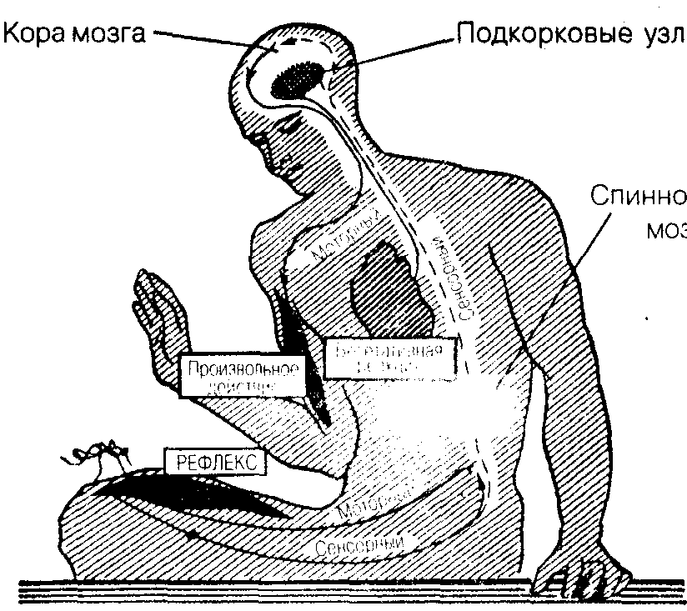
Глава 5. Психологическая теория деятельности • 137
Рис. 5.2 Схема организации сенсомоторных Процессов (на основе концепции рефлекторных механизмов организации движения)
му привлечено внимание, до начала ответного движения, и время реализации двигательного действия.
В сложных реакциях формирование ответного действия всегда связано с выбором нужного ответа из ряда возможных. Так, если необходимо из кнопок на пульте выбрать только одну, которую следует нажать в ответ на определенный сигнал, то центральный момент реакции усложняется за счет выбора кнопки и узнавания сигнала. Поэтому такую сложную реакцию принято называть реакцией выбора.
Наиболее сложным вариантом сенсомоторной реакции является сенсомотор-ная координация, при которой динамичным является не только сенсорное поле (например, при реакции на движущийся объект), но и реализация двигательного акта. С данным типом реакции мы сталкиваемся тогда, когда вынуждены не только наблюдать за изменениями сенсорного поля, но и реагировать на них значительным количеством сложных и разнонаправленных движений. Например, это происходит, когда вы играете в компьютерную игру.
В качестве особых видов психомоторных процессов выделяются сенсоречевые и идеомоторные реакции. В сенсоречевых реакциях восприятие связано с речевым ответом на воспринятое. Сеисоречевые реакции, как и сенсомоторные, имеют те же три момента: сенсорный, центральный и моторный. Но центральный момент их очень усложнен и протекает во второй сигнальной системе, а моторный проявляется как двигательный компонент речи.
Особое место в психомоторике занимают идеомоторные процессы, связывающие представления о движении с его выполнением. Суть данных процессов заключается в формировании автоматизмов и навыков в ходе овладения профессиональной деятельностью. Предполагается, что любая деятельность связана с приобретением определенных двигательных навыков, без которых успешное выполнение профессиональных обязанностей невозможно. Процесс превращения представления о движении в навык с последующим успешным выполнением этого движения является идеомоторным процессом.
Следует отметить, что разработка проблем психомоторики дала свои положительные результаты, которые широко использовались в спорте, военном деле, профессиональном обучении и т. д. Однако в процессе развития психологии стало ясно, что движение как компонент деятельности имеет гораздо более сложную организацию, чем сенсомоторный процесс. Причем самый главный недостаток психомоторики заключался в том, что двигательный акт рассматривался в качестве ответной реакции на сенсорный сигнал. Действие, как мы знаем, всегда осознанно, т. е. находится в поле нашего сознания, контролируется им. Мы, за исключением редких случаев, осознаем то, что делаем. Учитывая, что сознание всегда активно, мы вправе предположить, что сознательное движение и деятельность в целом активны, а не реактивны, как это трактуется в рамках психомоторики. Источником человеческой активности и деятельности являются не условия внешней среды, а психика человека, его потребности и мотивы.
Конечно, нельзя отрицать, что сенсомоторных процессов не существует. Они присутствуют в деятельности человека, но они не в состоянии объяснить все механизмы сознательных движений. В их трактовке отсутствует самый главный компонент психики человека — его сознание. Скорее всего, сенсомоторные реакции — это частный вариант автоматизмов и не более. Все это стало ясно в ходе развития
138 • Часть I. Введение в общую психологию
Имена
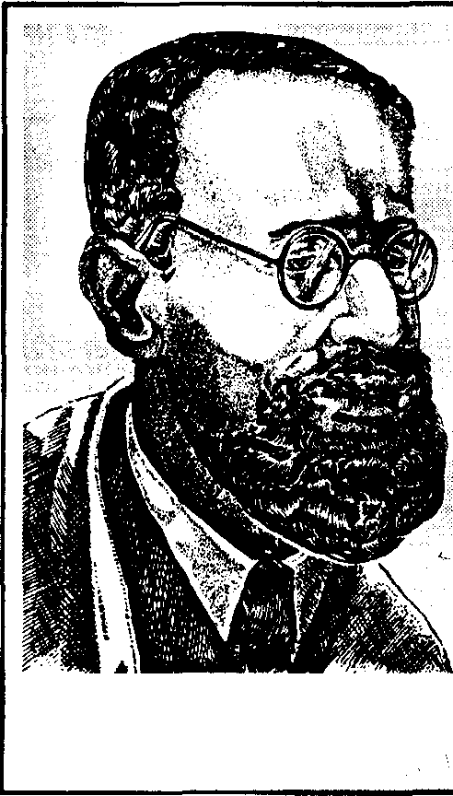
Бернштейн Николай Александрович (1896-1966) — отечественный психофизиолог. Создал и применил новые методы исследования — кимоциклографию и циклограмметрию, с помощью которых изучал движения человека (в процессе труда, занятия спортом и др.). Анализ полученных исследований позволил ему разработать концепцию физиологии активности и формирования движений человека в норме и патологии. В ходе проводимых исследований Бернштейн сформулировал идею «рефлекторного кольца».
На основании его разработок проводилось восстановление движений у раненых во время Великой Отечественной войны, а в послевоенные годы — формирование навыков у спортсменов. Кроме этого, разработки Бернштейна были использованы при конструировании шагающих автоматов, а также других устройств, управляемых ЭВМ.
Созданная им общая теория построения движений изложена в монографии «О построении движений», 1947 г.
психологии. Было найдено более точное описание физиологических и психических механизмов движений, что позволяет нам сегодня говорить не о психомоторике, а о психологии построения движений.
Механизмы организации движений. Существующее в настоящее время в психологии представление о физиологии движений были сформулировано и экспериментально обосновано выдающимся российским ученым Н. А. Бернштейном.
Врач-невропатолог по образованию, физиолог по своим научным интересам, Бернштейн выступал в научной литературе как страстный защитник принципа активности — одного из тех принципов, на которых строится психологическая теория деятельности. В 1947 г. вышла одна из основных книг Бернштейна «О построении движений», которая была удостоена Государственной премии. В этой книге был высказан ряд совершенно новых идей. Одна из них состояла в опровержении принципа рефлекторной дуги как механизма организации движений и замене его принципом рефлекторного кольца.
Объектом изучения Бернштейн сделал естественные движения нормального, неповрежденного организма, и, в основном, движения человека. Главное внимание в исследованиях Бернштейна было уделено трудовым движениям. Для изучения движений ему пришлось разработать специальный метод их регистрации. До работ Бернштейна в физиологии бытовало мнение, что двигательный акт организуется следующим образом: на этапе обучения движению в двигательных центрах формируется и фиксируется его программа; затем в результате действия какого-то стимула она возбуждается, в мышцы идут моторные командные импульсы, и движение реализуется. Таким образом, в самом общем виде механизм движения описывался схемой рефлекторной дуги: стимул - процесс его центральной переработки (возбуждение программ) - двигательная реакция.
Первый вывод, к которому пришел Бернштейн, состоял в том, что на основе такого механизма не может осуществляться хоть сколько-нибудь сложное движение. Если простое движение, например коленный рефлекс, может произойти в ре-
Глава 5. Психологическая теория деятельности • 139
зультате прямого проведения моторных команд от центра к периферии, то сложные двигательные акты, которые призваны решать определенные задачи, так строиться не могут. Главная причина состоит в том, что результат любого сложного движения зависит не только от собственно управляющих сигналов, но и от целого ряда дополнительных факторов, которые вносят отклонения в запланированный ход выполнения движений. В результате конечная цель может быть достигнута только в том случае, если в ход выполнения движения будут постоянно вноситься поправки. А для этого центральная нервная система должна иметь информацию о ходе выполнения движения.
Таким образом, Бернштейн предложил совершенно новый принцип управления движениями, который был назван принципом сенсорных коррекций.
Рассмотрим факторы, которые, по мнению Бернштейна, оказывают влияние на ход выполнения движения. Во-первых, при выполнении движения в большей или меньшей степени возникает явление реактивных сил. Например, если вы сильно взмахнете рукой, то в других частях тела разовьются реактивные силы, которые изменят их положение и тонус.
Во-вторых, при движении возникает явление инерции. Если вы резко поднимете руку, то она взлетает вверх не только за счет тех моторных импульсов, которые посланы в мышцы, но с какого-то момента движется но инерции, т. е. возникают определенные инерционные силы. Причем явление инерции присутствует в любом движении.
В-третьих, существуют определенные внешние силы, которые оказывают влияние на ход выполнения движения. Например, если движение направлено на какой-либо предмет, то оно встречает с его стороны сопротивление. Причем это сопротивление чаще всего оказывается непредсказуемым.
В-четвертых, существует еще один фактор, который не всегда учитывается при начале выполнения движений, — это исходное состояние мышц. Состояние мышцы меняется при выполнении движения вместе с изменением ее длины, а также в результате утомления и других причин. Поэтому один и тот же моторный импульс, достигнув мышцы, может дать совершенно иной результат.
Таким образом, существует целый перечень факторов, оказывающих непосредственное воздействие на ход выполнения движения. Следовательно, центральной нервной системе необходима постоянная информация о ходе выполнения движения. Эта информация получила название сигналов обратной связи. Эти сигналы могут одновременно поступать от мышц в мозг по нескольким каналам. Например, когда мы двигаемся, информация о положении отдельных частей тела поступает от проприоцептивных рецепторов. Однако параллельно информация поступает через органы зрения. Аналогичная картина наблюдается даже при выполнении речевых движений. Человек получает информацию не только от рецепторов, контролирующих движения языкового аппарата, но и через слух. Причем информация, поступающая по разным каналам, должна быть согласованной, иначе выполнение движения становится невозможным.
Таким образом, можно сделать вывод о том, что существует определенная схема осуществления механизмов движения. Она была названа Бернштейном схемой рефлекторного кольца. Эта схема основана на принципе сенсорных коррекций и является его дальнейшим развитием.
140 • Часть I. Введение в общую психологию
В упрощенном виде эта схема выглядит так: из моторного центра (М) в мышцу (рабочую точку мышцы) поступают эффекторные команды. От рабочей точки мышцы идут афферентные сигналы обратной связи в сенсорный центр (3). В ЦНС происходит переработка поступившей информации, т. е. перешифровка ее в моторные сигналы коррекции, после чего сигналы вновь поступают в мышцу. Получается кольцевой процесс управления (рис. 5.3).
Рис. 5.3. Принципиальное различие концепций построения движений на основе рефлекторной дуги и рефлекторного кольца. Объяснения в тексте
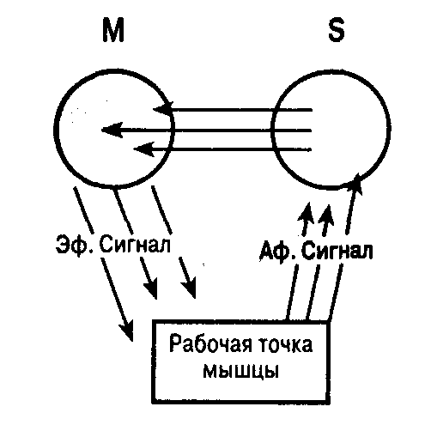
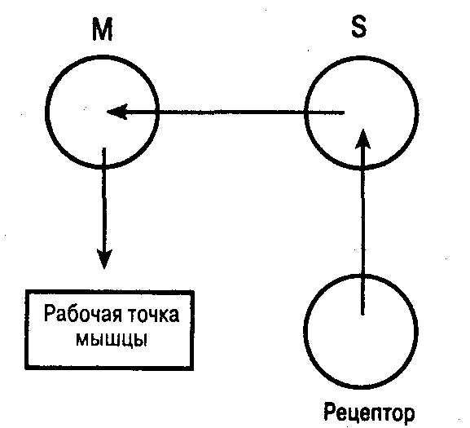
В этой схеме рефлекторная дуга выглядит как один из ее частных случаев, когда совершаются движения, не нуждающиеся в коррекции, т. е. движения рефлекторной природы. Позднее Бернштейн детализировал схему рефлекторного кольца. В схеме присутствуют следующие элементы: моторные «выходы» (эффектор), сенсорные «входы» (рецептор), рабочая точка или объект (если речь идет о предметной деятельности), блок перешифровки, программа, регулятор, задающий прибор, прибор сличения.
С наличием большего количества элементов рефлекторное кольцо функционирует следующим образом, В программе записаны последовательные этапы сложного движения. В каждый конкретный момент отрабатывается какой-то частный этап или элемент, соответствующая частная программа запускается в задающий прибор. Из задающего прибора сигналы (SW — «то, что должно быть») поступают на прибор сличения. На тот же блок от рецептора приходят сигналы обратной связи (IW — «то, что есть»), сообщающие о состоянии рабочей точки. В приборе сличения эти сигналы сравниваются, и на выходе из него получаются сигналы рассогласования (В\У) между требуемым и фактическим положением вещей. Далее они попадают на блок перешифровки, откуда выходят сигналы коррекции, которые через промежуточные инстанции (регулятор) попадают на эффектор (рис. 5.4).
Рассматривая данную схему, необходимо обратить внимание на одну интересную деталь. Рецептор не всегда посылает сигналы на прибор сличения. Бывают случаи, когда сигнал поступает сразу на задающий прибор. Это бывает в тех случаях, когда экономичнее перестроить движение, чем его корректировать. Это особенно важно в экстренных ситуациях.
Помимо рефлекторного кольца Бернштейн выдвинул идею об уровневом построении движений. В ходе своих исследований он обнаружил, что в зависимости от
Глава 5. Психологическая теория деятельности •141
того, какую информацию несут сигналы обратной связи — сообщают ли они о степени напряжения мышц, об относительном положении частей тела, о предметном результате движения и т. д., — афферентные сигналы приходят в разные чувствительные центры головного мозга и соответственно переключаются на моторные пути на разных уровнях. Причем под уровнем следует понимать буквально «слои» в ЦНС, Так были выделены уровни спинного и продолговатого мозга, уровень подкорковых центров, уровень коры. Каждый уровень имеет специфические, свойственные только ему моторные проявления, каждому уровню соответствует свой класс движений.
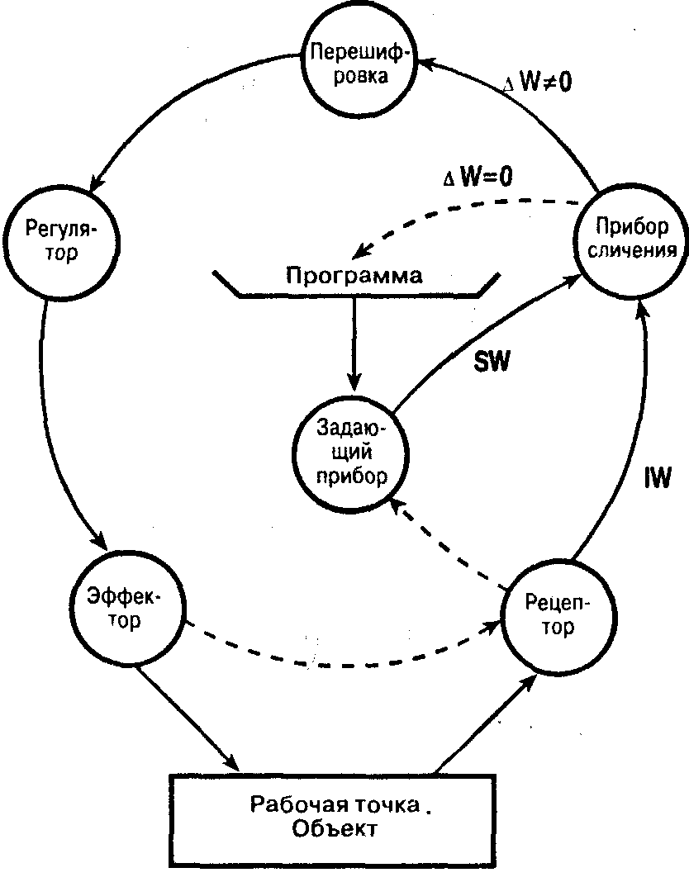
Уровень А — самый низкий и филогенетически самый древний. У человека он не имеет самостоя-

Рис. 5.4. Схема рефлекторного кольца по Н. А. Бернштейну. Объяснения в тексте
тельного значения, но отвечает за важнейший аспект любого движения — тонус мышц. На этот уровень поступают сигналы от мышечных проприорецепторов, которые сообщают о степени напряжения мышц, а также информация от органов равновесия. Самостоятельно этот уровень регулирует весьма немногочисленные движения. В основном они связаны с вибрацией и тремором. Например, стук зубов от холода.
Уровень В — уровень синергий. На этом уровне перерабатываются сигналы в основном от мышечно-суставных рецепторов, которые сообщают о взаимном положении и движении частей тела. Таким образом, этот уровень замкнут па пространство тела. Уровень В принимает большое участие в организации движений более высоких уровней, и там он берет на себя задачу внутренней координации сложных двигательных ансамблей. К собственным движениям этого уровня относятся потягивания, мимика и т. д.
Уровень С. Этот уровень Бернштейн назвал уровнем пространственною поля. На данный уровень поступают сигналы от зрения, слуха, осязания, т. е. вся информация о внешнем пространстве. Поэтому на данном уровне строятся движения, приспособленные к пространственным свойствам объектов — к их форме, положению, длине, весу и пр. К движениям данного уровня относятся все переместительные движения.
Уровень D — уровень предметных действий. Это уровень коры головного мозга, отвечающий за организацию действий с предметами. К этому уровню относятся все орудийные действия и манипуляции с предметами. Движения на этом
142 • Часть I. Введение в общую психологию
уровне представлены как действия. В них не фиксирован двигательный состав, или набор движений, а задан лишь конкретный результат.
Уровень Е — наивысший уровень — уровень интеллектуальных двигательных актов. К этому уровню относятся: речевые движения, движения письма, движения символической или кодированной речи. Движения этого уровня определяются не предметным, а отвлеченным, вербальным смыслом.
Рассматривая построение уровней движения, Бернштейн делает несколько очень важных выводов. Во-первых, в организации движений участвуют, как правило, сразу несколько уровней — тот, на котором строится движение и все нижележащие уровни. Так, например, письмо — это сложное движение в котором участвуют все пять уровней. Уровень А обеспечивает тонус мышц. Уровень В придает движениям плавную округлость и обеспечивает скоропись. Уровень С обеспечивает воспроизведение геометрической формы букв, ровное расположение строк на бумаге. Уровень О обеспечивает правильное владение ручкой. Уровень Е определяет смысловую сторону письма. Исходя из этого положения, Бернштейн делает вывод о том, что в сознании человека представлены только те компоненты движения, которые строятся на ведущем уровне, а работа нижележащих уровней, как правило, не осознается.
Во-вторых, формально одно и то же движение может строиться на разных ведущих уровнях. Уровень построения движения определяется смыслом, или задачей, движения. Например, круговое движение, в зависимости от того, как и для чего оно выполняется (движение пальцев, движение тела или действие с предметом), может строиться на любом из пяти уровней. Данное положение чрезвычайно интересно для нас тем, что оно показывает решающее значение такой психологической категории, как задача, или цель, движения для организации и протекания физиологических процессов. Этот результат исследований Бернштейна может рассматриваться как крупный научный вклад в физиологию движений.
Процесс формирования двигательного навыка и принцип активности. Разработка схемы рефлекторного кольца и уровневого построения движений позволили Бернштейну совершенно по-новому рассмотреть механизмы формирования навыка.
Процесс формирования навыка был описан Бернштейном очень подробно. Рассматривая этот процесс, он выделяет большое количество частных фаз, которые объединяются в более крупные периоды.
В первый период происходит первоначальное знакомство с движением и первоначальное овладение им. По мнению Бернштейна, все начинается с выявления двигательного состава движения, т. е. с того, как надо его делать, какие элементы движения, в какой последовательности, в каком сочетании надо выполнять. Ознакомление с двигательным составом действия происходит путем рассказа, показа или разъяснения, т. е. в этот период идет ознакомление с тем, как движение выглядит внешне, или снаружи.
За этой фазой следует другая, наиболее трудоемкая фаза первого периода — фаза прояснения внутренней картины движения. Одновременно с этим человек учится перешифровыватъ афферентные сигналы в команды. Таким образом, следуя схеме рефлекторного кольца, наиболее «горячими» являются следующие блоки: «программа», где происходит прояснение внешнего двигательного состава;
Глава 5. Психологическая теория деятельности • 143
«задающий прибор», где формируется внутренняя картина движения; блок перешифровки, обеспечивающий отработку правильных коррекций.
Последний особо важен, поскольку состоит из первоначального распределения коррекций по нижележащим уровням, т. е. построение движения опирается не на одно рефлекторное кольцо, а па целую цепь колец, которая формируется в процессе отработки правильных коррекций. Как мы уже отмечали, первоначально освоение движения происходит под контролем сознания, т. е. все процессы, составляющие рефлекторное кольцо высшего уровня, находятся в поле сознания. Однако в ходе многократного повторения начинают проясняться и осваиваться сигналы обратной связи на нижележащих уровнях. Как правило, они дают более точные и недоступные более высокому уровню сведения о различных сторонах движения. Например, на уровне А имеется информация о тонусе мышц и равновесии тела, на уровне В — о положении частей тела и т. д. Таким образом, кольцу ведущего уровня принадлежит общая программа движения, а все остальные блоки дублируются в кольце нижнего уровня. В частности, у каждого кольца свой «рецептор», поскольку получаемая информация об аспектах движения различна и соответствует своему уровню, а эффектор (блок, на который сходятся сигналы управления с различных уровней) у колец общий (рис. 5.5).
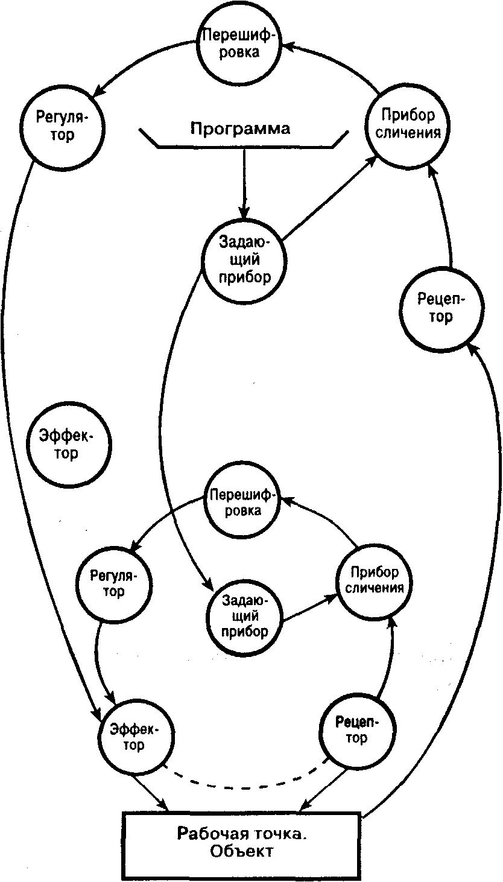
Изложенный выше процесс подводит нас ко второму периоду — автоматизации движений. В течение этого периода происходит полная передача отдельных компонентов движения или всего движения целиком в ведение фоновых уровней.
В результате ведущий уровень частично
или полностью освобождается от заботы об этом движении. В этот же период происходит еще два важных процесса: во-первых, увязка деятельности всех низовых уровней, в процессе которой происходит отладка сложных иерархических систем многих колец, во-вторых, «рекрутирование» готовых двигательных блоков.
рис. 5.5. Схема соподчинения колец ведущего и фонового уровней

Содержание второго процесса заключается в том, что низовые уровни организма, имеющие опыт построения движений, уже имеют готовые двигательные блоки
144 • Часть I. Введение в общую психологию
(функциональные системы), которые были сформированы ранее по другим поводам. Поэтому если при освоении нового движения организм установит необходимость в определенного типа перешифровках (уже имеющихся у него), то он иногда в буквальном смысле ищет и находит их в своем «словаре». Бернштейн назвал этот словарь «фонотекой». Причем «фоно» понималось в значении не звука, а именно фона, на котором разворачиваются двигательные процессы. Он считал, что каждый организм имеет свою «фонотеку», т. е. набор фонов, от объема которого зависят его двигательные возможности и даже способности (рис. 5.5).
Интересен тот факт, что необходимый блок может быть извлечен из движения, совершенно не похожего на осваиваемое. Например, при обучении езде на двухколесном велосипеде очень полезен бег на коньках, потому что в обоих типах движения имеются одинаковые внутренние элементы.
В последний, третий, период происходит окончательная шлифовка навыка за счет стабилизации и стандартизации. Под стабилизацией понимается достижение такого уровня исполнения движения, при котором оно приобретает высокую прочность и помехоустойчивость, т. е. не разрушается ни при каких обстоятельствах.
В свою очередь, под стандартизацией понимается приобретение навыков стереотипности. В этот период при многократном повторении движения получается серия абсолютно одинаковых копий, напоминающих, по выражению Бернштейна, «гвардейцев в строю».
Следует отметить, что стереотипность помимо автоматизации обеспечивается механизмом использования реактивных и инерционных сил. Когда движение осуществляется в быстром темпе, возникают реактивные и инерционные силы. Их влияние может быть двояким: они могут мешать движению или, если организм научится эффективно их использовать, способствовать движению. Поэтому устойчивость достигается и за счет нахождения динамически устойчивой траектории. Динамически устойчивая траектория — это особая, уникальная линия, при движении по которой развиваются механические силы, способствующие продолжению движения в выбранном направлении, благодаря чему движение приобретает легкость, непринужденность и стереотипность. По мнению Бернштейна, после формирования динамически устойчивой траектории завершается формирование навыка.
С изложенной выше теорией движения тесно связана разработанная Бернштейном концепция принципа активности. Суть принципа активности состоит в постулировании определяющей роли внутренней программы в актах жизнедеятельности организма. Принцип активности противопоставляется принципу реактивности, согласно которому тот или иной акт — движение, действие — определяется внешним стимулом,
Рассмотрим несколько аспектов принципа активности: конкретно-физиологический, общебиологический и философский. В конкретно-физиологическом плане принцип активности неразрывно связан с открытием принципа рефлекторного кольцевого управления движением. Вы уже знаете, что необходимым условием функционирования рефлекторного кольца является наличие центральной программы. Без центральной программы и управляющего устройства рефлекторное кольцо не будет функционировать, движение будет осуществляться по рефлекторной дуге, но по рефлекторной дуге, как было установлено, целесообразное и

Глава 5. Психологическая теория деятельности • 145
целенаправленное движение совершаться не может. Если предположить, что центральная программа представлена в организме в виде механизма реализации активности, то необходимо сделать вывод: принцип активности в конкретно-физиологическом выражении и признание механизма кольцевого управления движением — это прочно связанные между собой теоретические постулаты. Таким образом, напрашивается следующий закономерный вывод: движение человека есть результат проявления его активности.
Однако если не соглашаться со вторым выводом, то можно задать вопрос: неужели природа всех движений активна и реактивность в движении не проявляется? Конечно нет. Существует огромное количество движений или двигательных актов, имеющих реактивную природу, например мигание или чихание. В этих примерах движение вызвано определенным стимулом. Но если это так, то как совместить активность и реактивность в движении человека?
Отвечая на этот вопрос, Бернштейн предлагает разместить все имеющиеся у животного и человека движения вдоль воображаемой оси. Тогда на одном полюсе окажутся безусловные рефлексы, например чихательный или мигательный, а также сформированные при жизни условные рефлексы, например выделение слюны у собаки на звонок. Эти движения действительно запускаются стимулом и определяются его содержанием.
На другом же полюсе этой воображаемой оси окажутся движения и акты, для которых инициатива запуска и содержание, т. е. программа, задаются изнутри организма. Это так называемые произвольные акты.
Между этими полюсами существует и промежуточное звено, которое составляют движения, включаемые внешним стимулом, но не так жестко, как рефлексы, связанные с ними по содержанию. Эти ответные на стимул движения имеют различные варианты проявления. Например, в ответ на удар вы отвечаете ударом или «подставляете другую щеку». В этих двигательных актах стимул приводит не к движению, а скорее к принятию решения, т. е. исполняет роль пускового механизма — инициирует движение.
Таким образом, отвечая на поставленный вопрос, мы можем утверждать, что существуют как реактивные движения, так и активные. Однако, расположив все движения по воображаемой оси, мы не сказали о том, что это за ось. Эта ось может быть охарактеризована как ось активности. В этом случае безусловнорефлекторные реакции могут рассматриваться как акты с нулевой активностью, а произвольные двигательные акты - как активное движение.
Между тем, если не согласиться и с этими доводами об активной природе движений, можно задать еще более тонкий вопрос. Когда функционирует рефлекторное кольцо, блок сличения принимает сигнал сразу двух уровней: от внешней среды и от программы. И эти два потока занимают как бы симметричное положение. Поэтому возникает такой вопрос: почему нужно отдавать предпочтение программным сигналам, а не сигналам внешней среды, которые действуют по реактивному принципу?
Вопрос вполне справедлив. Но на практике оказывается, что эти сигналы несимметричны. Сигналы программы намного опережают сигналы из внешней среды. Так, при проведении эксперимента, суть которого заключалась в необходимости испытуемому читать текст с одновременной записью голоса и положения глаз,
146 • Часть I. Введение в общую психологию
было установлено, что существует рассогласование между тем, какое слово произносит испытуемый, и на какое слово он смотрит. Взгляд испытуемого опережает произносимые слова. Следовательно, сигналы, исходящие из программы (активные) и поступающие из внешней среды (реактивные), функционально несимметричны в том смысле, что первые опережают вторые. Но несимметричность имеет еще один, более важный аспект. Как показал Бернштейн, активные сигналы обеспечивают существенные параметры движения, а реактивные — несущественные, технические детали движения.
Есть еще одно подтверждение приоритетной роли активности в формировании движения. Это подтверждение кроется в наших представлениях о стимуле. Мы привыкли к тому, что раз произошло воздействие стимула, то за ним должна следовать реакция. Но на человека постоянно воздействует очень большое количество стимулов, а двигательная реакция проявляется только в отношении лишь некоторых из них. Почему? Потому что субъект сам выбирает соответствующие стимулы. Например, нам надо написать письмо, и мы берем в руки попавшую в поле зрения ручку, но мы берем ее в руки не потому, что она попалась нам на глаза, а потому, что нам надо написать письмо.
Теперь перейдем к общебиологическим аспектам принципа активности и зададим себе вопрос: нет ли на общебиологическом уровне свидетельств существования принципа активности? Бернштейн на этот вопрос отвечает положительно.
Так, процессы развития организма из зародышевой клетки могут быть осмыслены как процессы реализации генетической программы. То же происходит с регенерацией утраченных органов или тканей. Конечно, внешние факторы оказывают влияние на эти процессы, но оно проявляется в отношении несущественных признаков. Например, береза, выросшая в северных районах или на болоте, будет иметь определенные внешние отличия от берез средней полосы или выросших на благоприятной почве, но все же это будет береза, несмотря на то что размеры ее ствола и форма листьев будут несколько отличаться. Таким образом, влияния внешней среды, т. е. реактивные процессы, имеют место, но они определяют вариацию несущественных признаков.
Необходимо также остановиться на философских аспектах проблемы активности. Один из центральных вопросов философии — это вопрос о том, что такое жизнь и жизнедеятельность. Как правило, на этот вопрос отвечают, что жизнедеятельность — это процесс непрерывного приспособления к среде. По мнению Бернштейна, главное, что составляет содержание процесса жизнедеятельности, — это не приспособление к среде, а реализация внутренних программ. В ходе такой реализации организм неизбежно преодолевает различные препятствия. Приспособление тоже происходит, но это событие менее значимо.
Однако это утверждение может иметь двоякое толкование. Проблема заключается в том, что считать источником активности: явления идеального плана или материальные явления. Бернштейн считал, что проявление активности имеет материальную природу, а развитие организма обусловлено материальным кодом. Такая точка зрения соответствует представлениям материалистической философии на природу активности как особого свойства живой природы.
В заключение следует обратить внимание на значение теории Бернштейна для психологии. Благодаря данной теории психология получила подтверждение спра-
Глава 5. Психологическая теория деятельности • 147
ведливости принципа активности со стороны физиологии, а следовательно, истинности психологической теории деятельности. На основании результатов исследований Бернштейна мы можем полагать, что именно психика выступает одним из источников активности человеческой деятельности, что активность — это свойство, присущее каждому человеку и проявляющееся не только на физиологическом, но и на психическом и социальном уровнях.
Контрольные вопросы
1. Что такое деятельность?
2. Охарактеризуете понятия «побудительные причины деятельности» и «цели деятельности».
3. Охарактеризуйте труд как вид человеческой деятельности.
4. Что вы знаете об игре как деятельности ребенка? Какие виды игры вы знаете?
5. Охарактеризуйте структуру деятельности.
6. Расскажите об основных положениях теории деятельности.
7. Назовите основные характеристики действий.
8. Расскажите об операциях как структурном элементе деятельности.
9. Что вы знаете о психофизиологических функциях?
10. В чем состоит значение потребностей для живых организмов?
11. Охарактеризуйте основные этапы формирования и развития потребностей.
12. Что вы знаете о мотивах деятельности?
13. Раскройте механизмы формирования мотивов.
14. Что вы знаете о ведущих мотивах и мотивах-стимулах?
15. Раскройте содержание понятия «психомоторика».
16. Расскажите о рефлекторной концепции движений.
17. Какие виды сенсомоторных реакций вы знаете? Охарактеризуйте их.
18. Что вы знаете о теории физиологии движений Н. А. Бернштейна?
19. В чем заключается принцип сенсорных коррекций?
20. Назовите внешние факторы, влияющие на организацию движений.
21. Что вы знаете о «концепции рефлекторного кольца»?
22. Назовите основные уровни и этапы формирования движений.
23. Раскройте содержание фаз построения движений.
24. В чем суть принципа активности в построении движений?
Рекомендуемая литература
1. Бернштейн Н. А. Очерки по физиологии движений и физиологии активности. — М.:
Медицина,1966.
2. Беспалой Б. И. Действие: Психологические механизмы визуального мышления. — М.: Изд-во МГУ, 1984.
148 • Часть I. Введение в общую психологию
3. Выготский Л. С. Собрание сочинений: В 6-ти т. Т. 3: Проблемы развития психики / Гл. ред. А. В. Запорожец. — М.: Педагогика, 1983.
4. Гиппенрейтер Ю. Б. Введение в общую психологию: Курс лекций: Учебное пособие для вузов. — М.: ЧсРо, 1997.
5. Леонтьев А. Н. Деятельность. Сознание. Личность. — 2-е изд. — М.: Политиздат, 1977.
6. Мерлин В. С. Очерки интегрального исследования индивидуальности. — М.: Просвещение, 1989.
7. Обухова Л. Ф. Концепция Жана Пиаже: за и против. — М.: Изд-во МГУ, 1981.
8. Психология / Под ред. проф. К. Н. Корнилова, проф. А. А. Смирнова., проф. Б. М. Теп-лова. — Изд. 3-е, перераб. и доп. — М.: Учпедгиз, 1948.
9. Рубинштейн С. Л. Основы общей психологии. — СПб.: Питер, 1999.
Глава 6. Неосознаваемые
психические процессы
Краткое содержание
Неосознаваемые механизмы и действия. Общая характеристика проблемы неосознаваемых психических процессов. Классификация неосознаваемых процессов. Концепция неосознаваемой установки Д. Н. Узнадзе. Значимость вегетативных компонентов для психологических исследований.
Неосознаваемые побудители сознательных действий. Исследования неосознаваемых процессов 3. Фрейдом. Теория бессознательного. Механизмы вытеснения и сопротивления. Значение теории 3. Фрейда для лечения невротических симптомов.
Надсознательные процессы. Соотношение сознательных и надсознательных процессов. Иллюзии восприятия, ошибки установки, фрейдовские феномены.
6.1. Общая характеристика проблемы
неосознаваемых психических процессов
В предыдущих главах мы рассматривали проблему возникновения и развития сознания как высшей формы психического отражения объективной реальности. Человек, наделенный сознанием, в состоянии совершать мотивированные действия, добиваться поставленной цели или выполнять определенную работу, потому что он осознает и контролирует свое поведение или состояние. Однако для психики человека характерно наличие двух больших групп психических процессов и явлений, которые различаются степенью их осознания самим субъектом. Часть психических процессов и явлений человеком осознаются, но существует большое количество психических процессов и явлений, течение или проявление которых не отражается в сознании человека. Эти процессы относятся к группе так называемых неосознаваемых процессов, или к бессознательному.
Неосознаваемые психические процессы особенно активно стали изучаться в начале XX в. Этой проблемой занимались различные ученые, но уже результаты первых исследований показали, что проблема бессознательного настолько обширна, что вся осознаваемая человеком информация — это лишь верхушка айсберга, большая часть которого не видна глазу наблюдателя. Цель этой главы заключается в ознакомлении с понятием бессознательного и с фактами неосознаваемых психических процессов, а также в знакомстве с существующей классификацией проявлений бессознательного и результатами исследований ряда ученых.
По нашему мнению, наиболее удачно необходимый учебный материал по проблеме неосознаваемых процессов изложен в лекциях Ю. Б. Гиппенрейтер в книге «Введение в общую психологию». Именно они послужили основой для подготовки данной главы и рассмотрения изучаемой нами проблемы.
150 • Часть I. Введение в общую психологию
Все неосознаваемые психические процессы принято разделять на три класса:
неосознаваемые механизмы сознательных действий, неосознаваемые побудители сознательных действий, «надсознательные» процессы (рис. 6.1).
В свою очередь, в первый класс — неосознаваемых механизмов сознательных действий — входят три подкласса: неосознаваемые автоматизмы; явления неосознаваемой установки; неосознаваемые сопровождения сознательных действий.
Под неосознаваемыми автоматизмами подразумевают обычно действия или акты, которые совершаются без участия сознания, как бы «сами собой». В этих случаях часто говорят о «механической работе», о работе, «при которой голова остается свободной». Вот это состояние — состояние «свободной головы» — и означает отсутствие сознательного контроля. Следует отметить, что процессы, входящие в подкласс неосознаваемых автоматизмов, имеют двоякую природу. Одни процессы никогда не осознавались, а другие сначала были осознаваемыми, но за-
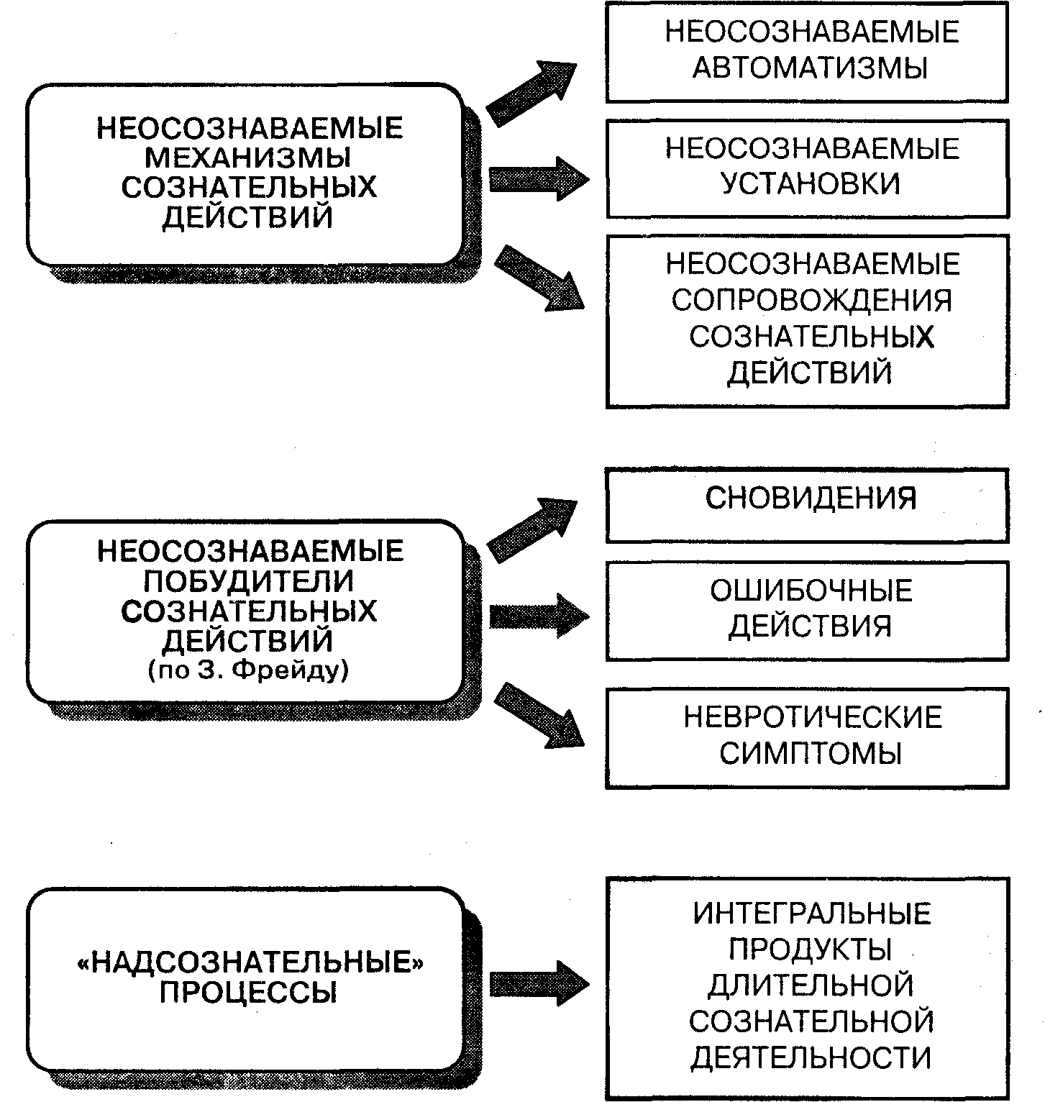
Рис. 6.1. Классификация неосознаваемых процессов
Глава 6. Неосознаваемые психические процессы • 151
тем перестали фиксироваться в сознании. Первые процессы составляют группу первичных автоматизмов. Эту группу процессов еще иногда называют автоматическими действиями. В данную группу входят действия, которые являются врожденными или были сформированы в первый год жизни ребенка. К их числу относятся: сосательные движения, мигание и конвергенция глаз, схватывание предметов, ходьба и многое другое.
Вторая группа явлений, входящих в подкласс неосознаваемых автоматизмов, называется автоматизированными действиями, или навыками. К этой группе действий относятся те, которые вначале были осознаваемыми, т. е. осуществлялись при участии сознания, но затем в результате многократного повторения и совершенствования их выполнение перестало требовать участия сознания, они стали исполняться автоматически. Процесс формирования навыков имеет фундаментальное значение для каждого индивида, поскольку он лежит в основе развития всех наших умений, знаний и способностей.
Например, обучение игре на музыкальных инструментах. (Этот пример приводят многие исследователи проблемы неосознаваемых процессов.) Все начинается с простого — с обучения правильной посадке, правильному положению рук. Затем отрабатывается аппликатура пальцев и формируется техника исполнения. Постоянные тренировки со временем позволяют перейти на более высокий уровень исполнения музыкального произведения, которое начинает звучать выразительно и чувственно. Так, путем продвижения от простых движений к сложным, благодаря передаче на неосознаваемые уровни уже освоенных действий, человек приобретает мастерство исполнения.
Конечно, не надо думать, что в процессе освобождения действий от сознательного контроля человек совсем не знает, что он делает, — контроль за деятельностью остается. Дело в том, что поле сознания (поле — эта та область информации, которая осознается в определенный момент времени) не однородно. Можно выделить фокус сознания, периферию, а также границу, за которой начинается область бессознательного. При выполнении какой-либо деятельности часть действии, являющихся наиболее сложными и требующих постоянного контроля, находятся в фокусе нашего сознания. Более отработанные или более простые действия оттесняются на периферию нашего сознания, а наиболее освоенные или наиболее простые действия уходят за границу нашего сознания в область бессознательного. Таким образом, контроль сознания за деятельностью человека в целом сохраняется.
Соотношение отдельных компонентов деятельности и сознания не стабильно. Это происходит потому, что действия, находящиеся в фокусе нашего сознания, постоянно меняются. При достижении уровня навыков отдельные выполняемые человеком действия оттесняются на периферию, а затем и в область бессознательного, но когда человек начинает совершать много ошибок, например при усталости или плохом самочувствии, то вновь начинает контролировать свои простейшие действия. Подобное явление можно наблюдать и после длительного перерыва в выполнении какой-либо деятельности.
Следует отметить, что именно в изменении степени представленности действий в сознании состоит отличие навыков от автоматических действий, которые при любых обстоятельствах не могут быть осознанными. Необходимо также подчеркнуть, что, рассматривая неосознаваемые механизмы сознательных действий,
152 • Часть I. Введение в общую психологию
мы соприкасаемся с проблемой формирования навыка. В психологии проблема формирования навыка всегда привлекала пристальное внимание ввиду ее высокой практической значимости. Этой проблеме большое внимание уделяли представители бихевиоризма, утверждавшие, что навык вырабатывается за счет «проторения» путей в мозговых центрах в результате механического заучивания, или «зазубривания», одного и того же действия. В советской психологии этой проблеме также уделяли самое пристальное внимание. Большой вклад в ее разработку внес известный отечественный ученый Н. А. Бернштейн, полагавший, что выработка навыков — это процесс, идущий как бы с двух противоположных сторон: со стороны сознания и со стороны организма. Если говорить в обобщенной форме о соотношении субъекта и сознания в рамках проблемы механизмов формирования навыков, необходимо отметить следующее: прежде чем совершить какое-либо действие, его исполнение должно быть отработано на уровне сознания. Поэтому мы произвольно и сознательно вычленяем из сложных движений отдельные элементы и отрабатываем правильное их выполнение. Одновременно, уже без участия нашей воли и сознания, идет процесс автоматизации действия.
Рассматривая проблему автоматизмов, мы должны поставить перед собой вопрос: существуют ли автоматизмы в других, не связанных с движением тела, сферах психической жизни и деятельности человека? Да, существуют, и с многими из них вы хорошо знакомы. Например, бегло читая какой-либо текст, мы, не задумываясь над значением отдельных букв, сразу воспринимаем смысл прочитанного. Трансформация графических символов (в данном случае — букв) в логические понятия проходит для нас совершенно незаметно. Аналогичным образом радист, работающий с азбукой Морзе, воспринимая звучание коротких и длинных сигналов, совершенно свободно переводит их в логическое сочетание букв и слов. Однако все это становится возможным лишь в результате длительной тренировки.
Теперь мы перейдем ко второму подклассу неосознаваемых механизмов сознательных действий — явлениям неосознаваемой установки. Понятие «установка» занимает в психологии очень важное место, потому что стоящие за ним явления пронизывают практически все сферы психологической жизни человека. В отечественной психологии существовало целое направление, разрабатывающее проблему установки в очень широких масштабах. Данное направление было создано основателем грузинской школы психологов Дмитрием Николаевичем Узнадзе (1886-1950), который многие годы разрабатывал его со своими учениками.
По мнению Д. Н. Узнадзе, установка — это готовность организма или субъекта к совершению определенного действия или реагирования в определенном направлении. В этом определении делается упор на готовность к действию или реагированию. Можно предположить, что скорость и точность реагирования человека на какой-то раздражитель зависит от навыка совершать определенные действия, поэтому навык и установка — это одно и то же. Однако следует подчеркнуть, что понятия «навык» и «установка» абсолютно не тождественны. Если навык проявляется во время осуществления действия, то готовность относится к периоду, предшествующему осуществлению действия.
Существуют различные виды установки: моторная установка — готовность к выполнению конкретного действия; умственная установка, заключающаяся в готовности решать интеллектуальные задачи с помощью известных и доступных вам
Глава 6. Неосознаваемыепсихические процессы •153
способов; перцептивная установка — готовность воспринимать то, что вы ожидаете увидеть, и т. д.
Установка очень важна для человека, поскольку обеспечивает в случае внезапной необходимости выполнение заранее спланированного действия. Такая готовность даже при воздействии другого, не ожидаемого раздражителя может вызвать выполнение заранее предполагаемого действия, что, конечно, очень часто является ошибкой. Такое явление получило название «ошибки установки».
Например, широко известен проводимый среди детей дошкольного возраста опыт по определению вкуса каши. Сладкая каша с одной стороны тарелки обильно посыпается солью. Детям дают ее пробовать, причем, первым шести-семи испытуемым предлагают сладкую кашу, а последнему — соленую. Под воздействием мнения первых испытуемых о том, что каша сладкая, последний уверен, что каша будет сладкой, и даже почувствовав во рту соль, все равно говорит, что каша сладкая. Чем это объяснить? С одной стороны, боязнью выглядеть не так, как все, а с другой — тем, что в процессе проведения эксперимента, пока испытуемый ждал своей очереди попробовать кашу, в его сознании сформировалась установка, что каша сладкая (поскольку все это говорят), и когда его спросят о том, какая каша, он должен будет ответить, что каша сладкая. Поэтому, даже попробовав соленую кашу, он, следуя групповой установке, все равно говорит, что каша сладкая. В этом примере мы сталкиваемся с явлением осознаваемой установки. Испытуемый, в определенной степени осознанно, дает неверный ответ.
Но бывают явления другого рода, когда установка оказывается неосознаваемой, что для нас представляет сейчас наибольший интерес в контексте рассматриваемой проблемы. Например, при проведении одного эксперимента испытуемому предлагалось оценить объемы шаров. Шары разных объемов испытуемому давали одновременно — один шар в правую руку, другой — в левую. Предположим, что 15 раз подряд в левую руку испытуемому давали шар большего объема, а в правую меньшего. Затем в шестнадцатый раз ему предлагают оценить шары одинакового объема, но он не может этого заметить и по-прежнему утверждает, что объем у шаров различен. При этом разные испытуемые давали один из двух вариантов ответов: а) в левой руке шар меньше, а в правой больше; б) продолжали утверждать, что в левой руке шар больше. Здесь мы сталкиваемся с явлением иллюзии установки. В первом случае — это контрастная иллюзия установки, заключающаяся в том, что испытуемый ожидал, что рано или поздно в левую руку будет предложено взять шар меньшего объема. Поэтому, ощутив изменение объема шара, он, не задумываясь, начинал утверждать, что в левой руке оказался шар меньших размеров. Во втором случае мы сталкиваемся с ассимилятивной иллюзией установки, которая заключается в том, что испытуемый после пятнадцати одинаковых экспериментов ожидает повторения опыта.
В результате целой серии подобных экспериментов Д. Н. Узнадзе и его сотрудники пришли к выводу о том, что установка действительно неосознаваема. Подтверждением этого является один из вариантов эксперимента по оцениванию объемов шаров. Этот эксперимент проводился с использованием гипноза. Предварительно испытуемого вводили в гипнотическое состояние и в этом состоянии ему предлагали проделать первые пятнадцать установочных проб. Затем ему внушалось, что необходимо забыть все, что он делал. После выхода из гипнотического
- Часть I. Введение в общую психологию
Это интересно
Существует ли явление «пси»!
Рассмотрение проблемы неосознаваемых психических процессов было бы неполным, если бы мы не остановились на некоторых утверждениях о необычных возможностях психики человека. Особый интерес представляют вопросы о том, может ли человек получать информацию способами, в которых отсутствует стимуляция известных органов чувств, а также может ли он влиять на физические события с помощью только психических актов? Эти вопросы являются предметом споров о существовании пси-процессов обмена информацией и/или энергией. Эти процессы в настоящее время не получили объяснения ни в одной науке.
Явления «леи» являются предметом исследования парапсихологии (буквально парапсихология означает: «около психологии»), которая включает изучение следующих явлении:
1. Экстрасенсорное восприятие, которое выражается в возникновении реакции на внешние стимулы без всякого известного чувственного контакта.
К этой группе явлений относятся: телепатия, т. е. передача мысли от одного человека к другому без посредства какого-либо из известных каналов сенсорной коммуникации; ясновидение, которое заключается в восприятии объектов или событий, не создающих стимулов для известных органов чувств; предсказание, или восприятие будущего события, которое невозможно предвидеть, исходя из любого известного процесса вывода.
2. Психокинез, который предполагает мысленное влияние на физические события без применения какой-либо известной физической силы.
Возникает вопрос о том, как психологу относиться к парапсихологическим явлениям? Вероятно, надо исходить из того, что в настоящее время нет какой-то общей точки зрения. Это связано с отсутствием глубоких экспериментальных исследований. Современной науке известны лишь несколько научных попыток экспериментального исследования подобных явлений.
В настоящее время наиболее известна так называемая ганцфельд-процедура, суть которой состоит в том, что с помощью пустого поля тестируется телепатическое общение между субъектом, дей-

состояния испытуемый не помнил, что он делал, но когда ему предложили оценить объем шаров уже в состоянии бодрствования, он совершал ошибку, утверждая, что шары разные по объему, хотя на самом деле их объем был одинаковым.
Таким образом, неосознаваемые установки действительно существуют и имеют огромное значение для формирования осознаваемых действий. Теперь перейдем к третьему классу неосознаваемых механизмов — неосознаваемым сопровождениям сознательных действий. Существует большое количество неосознаваемых процессов, которые просто сопровождают действие. Например, вы могли видеть, как человек, слушающий музыку, в такт покачивает ногой. Или человек, орудующий ножницами, одновременно с этим двигает челюстями. Лицо человека, который смотрит на другого, порезавшего руку, часто приобретает сочувствующее выражение, при этом сам человек этого не замечает. И таких примеров очень много. Все эти явления и есть неосознаваемое сопровождение сознательных действий. Следовательно, к неосознаваемым сопровождениям сознательных действий мы относим непроизвольные движения, тоническое напряжение, мимику и пантомимику, а также большой класс вегетативных движений, сопровождающих действия и состояния человека.
Многие из этих процессов, особенно вегетативные компоненты, являются классическим объектом изучения физиологии. Однако все они чрезвычайно важны и для психологии. Во-первых, эти неосознаваемые процессы могут рассматриваться как дополнительные средства коммуникации между людьми. В некоторых случаях такие средства не только придают речи эмоциональную окраску, но и заменя-
Глава 6. Неосознаваемые психические процессы • 155
Это интересно
ствующим как «получатель», и другим субъектом, действующим как «отправитель». Получателя изолируют в акустически непроницаемой комнате и создают ему мягкий вариант перцептивной изоляции: полупрозрачный пинг-понговый шарик делят пополам и прикрепляют на глаза, а на уши надевают наушники; комнату освещают рассеянным красным светом, а в наушники подают белый шум, т. е. случайную смесь звуковых частот, похожую на шипение не настроенного на станцию приемника. Такое зрительное и слуховое окружение принято называть немецким термином ганцфельд, означающим «абсолютно пустое поле».
Отправитель сидит в отдельной акустически непроницаемой комнате, и зрительный стимул, как правило слайд или краткий эпизод на видеоленте, случайно выбирается из большого набора сходных стимулов, которые служат «целью» в этом сеансе. В то время как отправитель концентрируется на целевом стимуле, получатель пытается описать этот стимул, давая непрерывный вербальный отчет о своих текущих образах и свободных ассоциациях. По завершении сеанса получателю предъявляют четыре стимула, один из которых — целевой, и просят оценить степень, с которой каждый из них соответствует образам и ассоциациям, переживавшимся им во время сеанса с пустым полем. Результат эксперимента считается положительным, если получатель присваивает наивысший ранг целевому стимулу.
Анализ результатов свидетельствует, что совпадение стимулов получателя и отправителя происходит в 38% случаев. С точки зрения статистики это очень незначительная величина, чтобы судить однозначно о существовании парапсихологических явлений. В то же время, поскольку получатель осуществляет выбор из четырех предметов, это количество совпадений не может расцениваться как случайное, так как оно выше вероятности случайного выбора (т. е. больше 25%). Таким образом, напрашивается вывод: для того, чтобы дать однозначный ответ на вопрос о существовании парапсихологических явлений, необходимо продолжать разноплановые экспериментальные исследования.

ют саму речь. Во-вторых, они могут быть использованы как объективные показатели различных психологических характеристик человека.
Приведем пример, взятый из книги Ю. Б. Гиппенрейтер «Введение в общую психологию». В нем описывается выступление известного эстрадного артиста В. Мессинга, который был способен «читать мысли». Артист предлагал любому присутствующему в зале человеку спрятать куда-нибудь какой-либо предмет или задумать какое-либо действие, которое необходимо совершить артисту. После чего В. Мессинг брал человека за руку и предлагал мысленно приказывать ему двигаться в направлении спрятанного предмета или совершать задуманное действие. В большинстве случаев В. Мессинг безошибочно выполнял все задуманные зрителем действия или находил спрятанный предмет, что всегда приводило публику в восторг. В реальности его номер основывался на хорошо развитой способности улавливать различные идеомоторные акты, т. е. тончайшие мышечные напряжения и микродвижения, которые сопровождают усиленное представление какого-либо действия. Данную информацию артист получал при контакте своей руки с рукой «индуктора» — зрителя, который мысленно давал ему команды.
В качестве иллюстрации значения неосознаваемого сопровождения сознательных действий для изучения психологических характеристик человека воспользуемся еще одним примером из той же книги. А. Р. Лурия в 1920-х гг. проводил опыты, в которых изучались феномены, сходные с теми, которые проявляются при использовании современных «детекторов лжи». Для этого он использовал применявшийся для выявления скрытых аффективных комплексов ассоциативный
156 • Часть I. Введение в общую психологию
эксперимент К. Юнга. Этот эксперимент основывался на предъявлении испытуемому перечня слов, на каждое из которых испытуемый должен был ответить первым пришедшим в голову словом. А. Р. Лурия внес изменение в данную методику, предложив испытуемому вместе с называнием ответного слова нажимать на очень чувствительный датчик — мембрану пневматического барабанчика. В результате словесный ответ сочетался, или сопрягался, с моторной ручной реакцией, что позволяло учитывать не только произнесенное слово, но и то, как оно было произнесено. Этот эксперимент показал, что человеку легче контролировать внешние действия (слова, движения) и гораздо труднее — мышечный тонус (позу, мимику, интонацию). Так, на различные по значимости для испытуемого слова, произносимые исследователем в качестве стимула, фиксировалась разная моторная реакция при сохранении нейтральной внешней реакции. Подобную методику А. Р. Лурия назвал сопряженной моторной методикой. Ее валидность и надежность была успешно подтверждена при работе с лицами, находящимися под следствием и подозреваемыми в совершении преступлений.
Современная техника позволяет проводить подобные эксперименты на еще более высоком уровне, с учетом объективных индикаторов, практически не поддающихся контролю со стороны сознания. К таким индикаторам относятся пульс, частота дыхания, артериальное давление, электрическая активность мозга, микродвижения глаз, зрачковая реакция и др. Таким образом, малоосознаваемые реакции могут быть весьма информативными и наиболее действенными как при общении и передаче информации, так и при изучении человека.
6.2. Неосознаваемые побудители сознательных действий
Следующий большой класс неосознаваемых процессов — неосознаваемые побудители сознательных действий. Исследования процессов, входящих в этот класс, прежде всего связаны с именем одного из самых известных психологов XX в., современником В. Вундта, У. Джемса, Э. Титчепера, — Зигмундом Фрейдом.
После окончания медицинского факультета Венского университета Фрейд некоторое время работал в клинике известного парижского психиатра Ж. Шарко, а затем вернулся в Вену и стал работать в качестве практикующего врача. Специализируясь на лечении неврозов, Фрейд увлекся теоретическими проблемами личности, в результате чего разработал особый метод лечения психических заболеваний, названный им психоаналитическим. Следует отметить, что, несмотря на популярность, которую приобрел психоанализ, отношение к этому методу всегда было и остается двойственным. Это вызвано тем, что Фрейд, предлагая детально изучать и анализировать любые факты, связанные с жизнью пациента, многие свои теоретические положения ничем не обосновывает. Подобное отношение к фактам со стороны Фрейда, по мнению людей достаточно хорошо знавших его, объясняется тем, что многие рассматриваемые им проблемы были свойственны
Глава 6. Неосознаваемые психические процессы • 157
лично ему. Между тем Фрейд внес большой вклад в изучение неосознаваемых причин некоторых действий человека и психических явлений.
Толчком к глубокому изучению бессознательного явилось для Фрейда присутствие на одном из сеансов гипноза, когда пациентке, находящейся в гипнотическом состоянии, было произведено внушение, в соответствии с которым она после пробуждения должна была встать и взять зонтик, стоящий в углу и принадлежащий одному из присутствующих. Причем перед пробуждением ей была дана установка на то, чтобы она забыла о том, что это внушение было проведено. После побуждения пациентка встала, подошла и взяла зонтик, а затем раскрыла его. На вопрос, зачем она это сделала, она ответила, что хотела проверить, исправен зонтик или нет. Когда ей заметили, что зонтик не ее, она крайне смутилась.
Этот эксперимент привлек внимание Фрейда, которого заинтересовал ряд феноменов. Во-первых, неосознаваемость причин совершаемых действий. Во-вторых, абсолютная действенность этих причин: человек выполняет задание, несмотря на то, что сам не знает, почему он это делает. В-третьих, стремление подыскать объяснение своему действию. В-четвертых, возможность иногда путем длительных расспросов привести человека к воспоминанию об истинной причине его действия. Благодаря этому случаю и опираясь на ряд других фактов, Фрейд создал свою теорию бессознательного.
Согласно теории Фрейда, в психике человека существует три сферы, или области: сознание, предсознание и бессознательное. К категории сознания он относил все, что осознается и контролируется человеком. К области предсознания Фрейд относил скрытые, или латентные, знания. Это те знания, которыми человек располагает, но которые в данный момент отсутствуют в сознании. Они инициируются при возникновении соответствующего стимула. Например, все вы прекрасно знаете теорему Пифагора. Но до того момента, пока я не упомянул ее, она не присутствовала в вашем сознании. Таким образом, можно сделать вывод о том, что психика значительно шире сознания. Сознание — это лишь видимая часть айсберга, а его большая часть скрыта от осознанного контроля человеком.
Область бессознательного, по Фрейду, обладает совершенно другими свойствами. Первое свойство заключается в том, что содержание этой области не сознается, но оказывает чрезвычайно существенное влияние на наше поведение. Область бессознательного действенна. Второе свойство заключается в том, что информация, находящаяся в области бессознательного, с трудом переходит в сознание. Объясняется это работой двух механизмов: вытеснения и сопротивления. Что же за знания, или феномены, находятся в области бессознательного и при этом оказывают огромное влияние на поведение человека?
По мнению Фрейда, психическая жизнь человека определяется его влечениями, главное из которых — сексуальное (либидо). Оно есть уже у младенца, но из-за существования множества социальных запретов сексуальные переживания вытесняются из сознания и живут в сфере бессознательного. Они (влечения) имеют большой энергетический заряд, однако в сознание не пропускаются, поскольку сознание оказывает им сопротивление. Тем не менее они периодически прорываются в сознательную жизнь человека, принимая искаженную или символическую форму.
158 • Часть I. Введение в общую психологию
Фрейд Зигмунд (1856-1939) — австрийский психолог, психиатр и невропатолог, создатель психоанализа. С 80-х гг. XIX в. работал в области практической медицины. Начав свои исследования как физиолог и врач-невропатолог, пришел к -выводу, что источником многих заболеваний являются не осознаваемые больными комплексы. Одна из первых серьезных научных работ им была опубликована совместно с И. Брейером в 1895 г. Эта работа была посвящена проблеме происхождения истерии и возможности ее лечения гипнозом. В дальнейшем Фрейд отказался от применения гипноза и создал свой способ лечения больных при помощи психоанализа, основанного на толковании ассоциаций, сновидений, ошибочных действий больного. На полученном материале создал концепцию о структуре личности, выделив в ней три уровня: сознание, предсознательное и бессознательное. Учение Фрейда приобрело широкую известность в начале XX в. У него появилось много учеников и последователей, которые впоследствии сами создали целый ряд известных в наше время концепций и теорий.
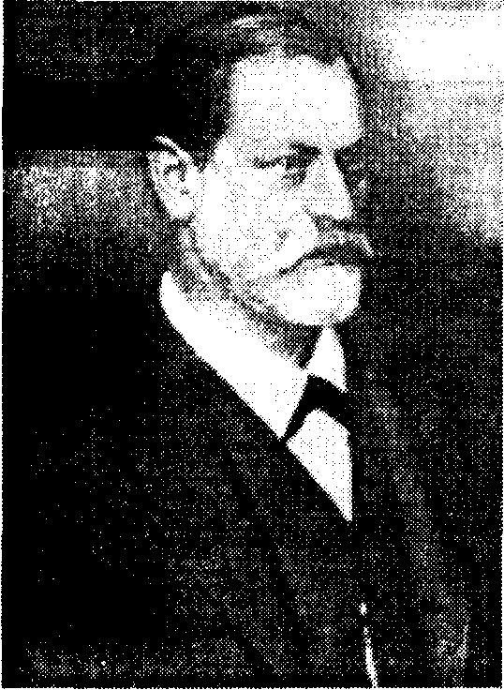
Однако некоторые моменты в теории Фрейда вызывали отрицание даже у его учеников. В том
числе чрезмерное увлечение Фрейда проблемой сексуальности в жизни человека вызывало очень много нареканий и служило поводом для критики.
В своей теории Фрейд выделял три основные формы проявления бессознательного: сновидения, ошибочные действия, невротические симптомы. Для исследования проявлений бессознательного в рамках теории психоанализа были разработаны методы их изучения — метод свободных ассоциаций и метод анализа сновидений. Метод свободных ассоциаций предполагает толкование психоаналитиком непрерывно продуцируемых пациентом слов. Психоаналитик должен найти закономерность в продуцируемых пациентом словах и сделать соответствующее заключение о причинах состояния, возникшего у обратившегося за помощью человека. В качестве одного из вариантов данного метода в психоанализе используется ассоциативный эксперимент, когда пациенту предлагают быстро и не задумываясь называть слова в ответ на слово, произнесенное психоаналитиком. Как правило, через несколько десятков проб в ответах испытуемого начинают проявляться слова, связанные с его скрытыми переживаниями.
Аналогично осуществляется анализ снов. Необходимость анализа снов, по мнению Фрейда, связана с тем, что во время сна снижается уровень контроля сознания и перед человеком предстают сновидения, обусловленные частичным прорывом в сферу сознания его влечений, которые блокируются сознанием в состоянии бодрствования.
Особое внимание Фрейд уделял невротическим симптомам. Согласно его представлениям, невротические симптомы — это следы вытесненных травмирующих обстоятельств, которые образуют в сфере бессознательного сильно заряженный очаг и оттуда производят разрушительную работу по дестабилизации психического состояния человека. Для того чтобы избавиться от невротических симптомов, Фрейд считал необходимым вскрыть этот очаг, т. е. сделать так, чтобы больной осознал причины, обусловливающие его состояние, и тогда невроз будет излечен.

Глава 6. Неосознаваемые психические процессы • 159
Основой возникновения невротических симптомов Фрейд считал важнейшую биологическую потребность всех живых организмов — потребность в продолжении рода, которая проявляется у человека в форме сексуального влечения. Подавленное сексуальное влечение и является причиной невротических расстройств. Однако подобные расстройства могут быть вызваны и другими причинами, не связанными с сексуальностью человека. Это разнообразные неприятные переживания, сопровождающие обыденную жизнь. В результате вытеснения в сферу бессознательного они также образуют сильные энергетические очаги, которые проявляются в так называемых «ошибочных действиях». К ошибочным действиям Фрейд относил забывание определенных фактов, намерений, имен, а также описки, оговорки и т. п. Эти явления объяснялись им как следствие тяжелых или неприятных переживаний, связанных с тем или иным предметом, словом, именем и др. В свою очередь, оговорки или случайные описки Фрейд объяснял тем, что в них содержатся истинные намерения человека, тщательно скрываемые от других.
Заканчивая разговор о неосознаваемых побудителях действий, следует отметить, что теория Фрейда, несмотря на свою противоречивость, все же позволяет понять многие механизмы неосознаваемых действий человека.
6.3. «Надсознательные» процессы
Третий класс неосознаваемых процессов образуют «надсознательные» процессы. К этой категории относятся процессы образования некоего интегрального продукта в результате большой сознательной (как правило, интеллектуальной) работы. С этим явлением мы сталкиваемся, когда, пытаемся решить какую-то сложную и значимую для нас проблему. Мы долго перебираем всевозможные варианты, анализируем имеющуюся информацию, но четкого решения проблемы еще нет. И вдруг, неожиданно, как-то само собой, а иногда используя какой-то незначительный повод, мы приходим к решению данной проблемы. Нам становится все ясно, мы четко представляем себе суть этой проблемы и знаем, как ее решить. Это уже не просто взгляд на решение какой-то проблемы, это качественно новый взгляд, который может изменить всю нашу жизнь.
Таким образом, то, что вошло в наше сознание, является действительно интегральным продуктом, хотя у нас не осталось четкого представления, почему мы пришли к такому решению проблемы. Мы знаем только то, о чем мы думали или переживали в каждый конкретный момент или определенный промежуток времени. Сам же процесс выработки решения для нас самих остался неосознаваемым. В повседневной жизни подобные явления часто называют интуицией, т. е. способом принятия решения путем анализа на уровне, находящемся вне контроля сознания.
Каковы основные характеристики данного процесса? Во-первых, субъект не знает того конечного решения или итога, к которому приведет надсознательпый процесс. В отличие от надсознательных процессов сознательные, или контролируемые субъектом, процессы характеризуются наличием четкой цели, к которой должны привести выполняемые нами действия. Во-вторых, мы не знаем, в какой
1 60 • Часть I. Введение в общую психологию
момент надсознательные процессы прекращаются, потому что они, как правило, завершаются внезапно, неожиданно для нас. Сознательные действия, наоборот, предполагают контроль за приближением к конечной цели и знание момента, в который они должны быть прекращены.
Сознательные и надсознательные процессы постоянно соседствуют друг с другом. Например, хорошо известное всем человеческое чувство — любовь. Вы знаете, что любите этого человека, но почему вы его любите? Что побуждает вас любить именно этого человека, а не другого? Тем более что весьма часто ваш избранник не является лучшим из числа ваших знакомых. Это можно объяснить лишь работой определенных механизмов, которые мы назвали падсознательными процессами. Другой пример — выбор профессии. Априори считается, что выбор профессии есть осознанный шаг. Это так, но как четко в вашем сознании отражаются причины сделанного вами выбора? Очень часто на вопрос о причинах выбора той или иной профессии мы отвечаем, что она нам нравится, или более всего подходит, или позволяет заработать на жизнь, но при этом мы часто имеем лишь смутное представление о профессии. Мы не знаем (или не стремимся узнать) условия и особенности труда. Очень часто мы действуем под давлением мнения своих родителей, друзей, жизненных условий и т. п., по не отдаем себе в этом отчета. Таким образом, наш выбор, или, точнее, процесс, определивший наше решение, не всегда осознается нами. Поэтому надсознательные процессы играют весьма значимую роль в жизни людей. К рассматриваемому классу процессов в полной мере следует отнести процессы творческого мышления, процессы переживания значимых жизненных событий, кризисы чувств, личностные кризисы и др.
Кроме рассмотрения проблемы надсознательных процессов необходимо остановиться на пояснении самого термина «надсознательные процессы». Почему именно надсознательные?
Одним из первых психологов, обративших внимание на эти процессы, был У. Джеме. Собранные им факты были изложены в книге «Многообразие религиозного опыта». Позднее на эту темы были опубликованы работы 3. Фрейда, Э. Лин-демана и др. Наблюдаемые процессы У. Джеме называл бессознательными. Однако позднее, после появления теории психоанализа, этот термин приобрел слишком специальный смысл, и те процессы, которые мы рассматриваем в качестве надсознательных, имеют качественное отличие от процессов, рассматриваемых в рамках теории Фрейда. Термин «надсознательные процессы», который мы используем в данной главе, широко использует в своих работах профессор Московского университета Ю. Б. Гиппенрейтер. По ее мнению, этот термин наиболее полно отражает смысл процессов, входящих в третий из рассматриваемых нами классов, поскольку процессы, входящие в этот класс, по своему содержанию и масштабам крупнее всего того, что может вместить сознание. Эти процессы лишь частично представлены в сознании, тогда как основное действие разворачивается за пределами сознания.
Если схематично представить соотношение рассматриваемых нами процессов и сознания (рис. 6.2), в центре мы должны поместить сознание, остальные процессы будут располагаться вокруг него. Внизу будут располагаться неосознаваемые механизмы сознательных действий (I). По своей сути это технические исполнители сознательных актов. Большинство из них образовалось в результате передачи функций сознания на неосознаваемые уровни.
Глава 6. Неосознаваемые психические процессы • 161
На уровне сознания можно поместить неосознаваемые побудители сознательных действий (II). Они, вероятно, имеют для человека такое же значение, как и сознательные побудители, но в отличие от последних неосознаваемые побудители сознательных действий вытеснены из сознания, эмоционально заряжены и периодически прорываются в сознание в особой символической форме.
Процессы «надсознания» (III) по праву должны занимать вершину иерархической пирамиды соотношения психических процессов. Они развертываются в форме работы сознания, длительной и напряженной. Результатом ее является некий интегральный итог, который возвращается в сознание в виде новой творческой идеи, нового отношения или чувства.
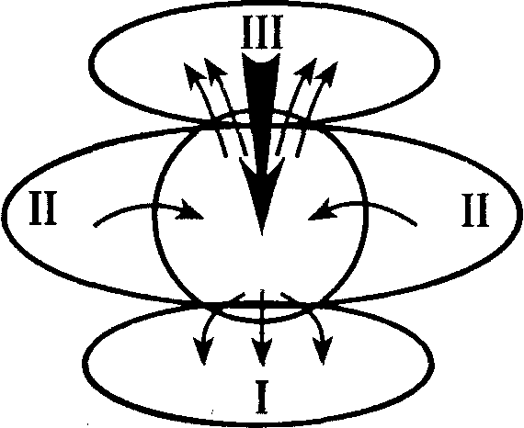
Существует еще одна проблема, на которой мы должны остановиться. Эта проблема заключается в процедурах познания неосознаваемых психических процессов. Вполне правомочен вопрос о том, как изучить неосознаваемые процессы, если они не осознаются.
Рис. 6.2. Соотношение сознания и неосознаваемых психических процессов. Объяснение в тексте
Прежде всего следует отметить, что неосознаваемое в различных формах проявляется в сознании: иллюзии восприятия, ошибки установки, фрейдовские феномены, интегральный результат надсознательных процессов. Сведения о неосознаваемых процессах можно получить при анализе динамики формирования навыков, а также при изучении информации, получаемой исследователем от разнообразных физиологических индикаторов, как это было проиллюстрировано на примере экспериментов А. Р. Лурии.
Следовательно, при изучении неосознаваемых процессов мы оперируем теми же исходными данными: фактами сознания, поведения и физиологическими процессами. Их комплексное использование позволяет психологу изучать явления, которые относятся к сфере «бессознательного».
Таким образом, психика человека чрезвычайно сложна и включает в себя не только сознание, но и процессы, которые не контролируются субъектом. Однако нельзя описать психику простым делением процессов на «сознательное» и «бессознательное». Сфера бессознательного имеет свою сложную и, вероятно, иерархическую структуру.
Контрольные вопросы
1. Дайте общую характеристику и классификацию неосознаваемых психических процессов.
2. Что такое неосознаваемые механизмы сознательных действий?
3. Приведите примеры неосознаваемых автоматизмов.
162 • Часть I. Введение в общую психологию
4. Расскажите об исследовании неосознаваемых установок Д. Н. Узнадзе и его сотрудниками.
5. Раскройте роль неосознаваемых сопровождений сознательных действий в изучении психических явлений и повседневной жизни людей.
6. Расскажите о структуре неосознаваемых побудителей сознательных действий.
7. Расскажите об исследованиях 3. Фрейда неосознаваемых побудителей сознательных действий.
8. Что вы знаете о надсознательных процессах?
9. Существуют ли методы изучения неосознаваемых психических процессов?
Рекомендуемая литература
1. Ананьев Б. Г. Избранные психологические труды: В 2-х т. Т. 1 / Под ред. А. А. Бода-лена, Б. Ф. Ломова. — М.: Педагогика, 1980.
2. Бассип Ф. В. Проблема «бессознательного». (О неосознаваемых формах высш. нервной деятельности). — М.: Медицина, 1968. .
3. Гиппенрсйтер Ю. Б. Введение в общую психологию: Курс лекций: Учебное пособие для вузов. - М.: ЧеРо, 1997.
4. Гримак Л. П. Резервы человеческой психики. Введение в психологию активности. -2-е изд., доп. — М.: Политиздат, 1989.
5. Джеме В. Многообразие религиозного опыта. — СПб.: Андреев и сыновья, 1992.
6. Крачкой С. В. Самонаблюдение. — М., 1922.
7. Узнадзе Д. Н. Психологические исследования. — М.: Наука, 1966.
Часть 2
Психические процессы
Глава 7. Ощущение
Глава 8.Восприятие
Глава 9. Представление
Глава 10. Память
Глава 11. Воображение
Глава 12. Мышление
Глава 13. Речь
Глава 14. Внимание
Глава 15. Воля
Глава 16. Эмоции
Глава 17. Психические процессы как
структурные элементы управления психической деятельностью
Глава 7. Ощущение
Краткое содержание
Общее понятие об ощущении. Общее место и роль познавательных психических процессов в жизни человека. Ощущение как чувственное отображение отдельных свойств предметов. Физиологические механизмы ощущения. Понятие об анализаторах. Рефлекторный характер анализатора. Учения об ощущении. Закон о «специфической» энергии И. Мюллера. Концепция «знаков» Г. Гельмгольца. Теория солипсизма. Ощущение как продукт исторического развития человека.
Виды ощущений. Общее представление о классификациях ощущений. Систематическая классификация ощущений А. Р. Лури». Интероцентииные, ироприоцептивные и экстероцснтив-ные ощущения. Контактные и дистантные ощущения. Генетическая классификация ощущений:
иротонатические и эиикритичсгкие ощущения. Классификация ощущений Б. М. Теплова. Понятие о модальности ощущений. Классификация ощущений по модальности.
Основные свойства и характеристики ощущений. Свойства ощущений: качество, интенсивность, длительность, пространственная локализация. Абсолютная чувствительность и чувствительность к различию. Абсолютный и относительный пороги ощущений. «Субсенсорная область» Г. В. Гершуни. Закон Бугера—Всбера. Суть константы Вебера. Основной психофизический закон Вебера—Фехнсра. Закон Стивенса. Обобщенный психофизический закон Ю. М.Забродина.
Сенсорная адаптация и взаимодействие ощущений. Понятие о сенсорной адаптации. Взаимодействие ощущении: взаимодействие между ощущениями одного вида, взаимодействие между ощущениями различных видов. Понятие о сенсибилизации. Явление синестезии.
Развитие ощущений. Ощущения новорожденного. Особенности процесса развития зрения и слуха. Развитие речевого слуха. Развитие абсолютной чувствительности. Генетическая Предрасположенность и возможность развития ощущений.
Характеристика основнь1х видов ощущений*. Кожные ощущения. Вкусовые и обонятельные ощущения. Слуховые ощущения. Зрительные ощущения. Проприоцептивные ощущения. Понятие об осязании.
7.1. Общее понятие об ощущении
Мы приступаем к изучению познавательных психических процессов, простейшим из которых является ощущение. Процесс ощущения возникает вследствие воздействия на органы чувств различных материальных факторов, которые называются раздражителями, а сам процесс этого воздействия — раздражением. В свою очередь, раздражение вызывает еще один процесс — возбуждение, которое по центростремительным, или а4>ферентиым, нервам переходит в кору головного мозга, где и возникают ощущения. Таким образом, ощущение является чувственным отображением объективной реальности.
Суть ощущения состоит в отражении отдельных свойств предмета. Что означает «отдельных свойств»? Каждый раздражитель имеет свои характеристики, в зависимости от которых он может восприниматься определенными органами
* За основу данного раздела взяты главы из книги: Психология. / Под ред. проф. К. И. Корнилова, проф. А. А. Смирнова., проф. Б. М. Теплова. — Изд. 3-е, перераб. и доп. — М.: Учпедгиз, 1948.
Глава 7. Ощущение • 165
чувств. Например, мы можем слышать звук полета комара или ощутить его укус. В данном примере звук и укус являются раздражителями, воздействующими на наши органы чувств. При этом следует обратить внимание на то, что процесс ощущения отражает в сознании только звук и только укус, никак не связывая эти ощущения между собой, а следовательно, с комаром. Это и является процессом отражения отдельных свойств предмета.
Физиологической основой ощущений является деятельность сложных комплексов анатомических структур, названных И. П. Павловым анализаторами. Каждый анализатор состоит из трех частей: 1) периферического отдела, называемого рецептором (рецептор — это воспринимающая часть анализатора, его основная функция — трансформация внешней энергии в нервный процесс); 2) проводящих нервных путей; 3) корковых отделов анализатора (их еще по-другому называют центральными отделами анализаторов), в которых происходит переработка нервных импульсов, приходящих из периферических отделов. Корковая часть каждого анализатора включает в себя область, представляющую собой проекцию периферии (т. е. проекцию органа чувств) в коре головного мозга, так как определенным рецепторам соответствуют определенные участки коры. Для возникновения ощущения необходимо задействовать все составные части анализатора. Если разрушить любую из частей анализатора, возникновение соответствующих ощущений становится невозможным. Так, зрительные ощущения прекращаются и при повреждении глаз, и при нарушении целостности зрительных нервов, и при разрушении затылочных долей обоих полушарий.
Анализатор — это активный орган, рефлекторно перестраивающийся под воздействием раздражителей, поэтому ощущение не является пассивным процессом, оно всегда включает в себя двигательные компоненты. Так, американский психолог Д. Нефф, наблюдая с помощью микроскопа за участком кожи, убедился, что при раздражении ее иглой момент возникновения ощущения сопровождается рефлекторными двигательными реакциями этого участка кожи. В дальнейшем многочисленными исследованиями было установлено, что ощущение тесно связано с движением, которое иногда проявляется в виде вегетативной реакции (сужение сосудов, кожно-гальванический рефлекс), иногда — в виде мышечных реакций (поворот глаз, напряжение мышц шеи, двигательные реакции руки и т. д.). Таким образом, ощущения вовсе не являются пассивными процессами — они носят активный, или рефлекторный, характер.
Следует отметить, что ощущения являются не только источником наших знаний о мире, но и наших чувств и эмоций. Простейшая форма эмоционального переживания — это так называемый чувственный, или эмоциональный, тон ощущения, т. е. чувство, непосредственно связанное с ощущением. Например, хорошо известно, что некоторые цвета, звуки, запахи могут сами по себе, независимо от их значения, от воспоминаний и мыслей, связанных с ними, вызвать у нас приятное или неприятное чувство. Звук красивого голоса, вкус апельсина, запах розы — приятны, имеют положительный эмоциональный тон. Скрип ножа по стеклу, запах сероводорода, вкус хины — неприятны, имеют отрицательный эмоциональный тон. Такого рода простейшие эмоциональные переживания играют сравнительно незначительную роль в жизни взрослого человека, но с точки зрения происхождения и развития эмоций значение их очень велико.
166 • Часть II. Психические процессы
Это интересно
Как происходит передача информации от рецептора в мозг!
Человек в состоянии ощущать и воспринимать объективный мир благодаря особой деятельности мозга. Именно с мозгом связаны все органы чувств. Каждый из этих органов реагирует на определенного рода стимулы; органы зрения — на световое воздействие, органы слуха и осязания — на механическое воздействие, органы вкуса и обоняния — на химическое. Однако сам мозг не в состоянии воспринимать эти виды воздействий. Он «понимает» только электрические сигналы, связанные с нервными импульсами. Для того чтобы мозг отреагировал на раздражитель, в каждой сенсорной модальности сначала должно произойти преобразование соответствующей физической энергии в электрические сигналы, которые затем своими путями следуют в мозг. Этот процесс перевода осуществляют специальные клетки в органах чувств, называемые рецепторами. Зрительные рецепторы, например, расположены тонким слоем на внутренней стороне глаза; в каждом зрительном рецепторе есть химическое вещество, реагирующее на свет, и эта реакция запускает ряд событий, в результате которых возникает нервный импульс. Слуховые рецепторы представляют собой тонкие волосяные клетки, расположенные глубоко в ухе; вибрации воздуха, являющиеся звуковым стимулом, изгибают эти волосяные клетки, в результате чего и возникает нервный импульс. Аналогичные процессы происходят и в других сенсорных модальностях.
Рецептор — это специализированная нервная клетка, или нейрон; будучи возбужденной, она посылает электрический сигнал промежуточным нейронам. Этот сигнал движется, пока не достигнет своей рецептивной зоны в коре головного мозга, причем у каждой сенсорной модальности имеется своя рецептивная зона. Где-то в мозге — может, в рецептивной зоне коры, а может, в каком-то другом участке коры — электрический сигнал вызывает осознанное переживание ощущения. Так, когда мы ощущаем прикосновение, это ощущение «происходит» у нас в мозге, а не на коже. При этом электрические импульсы, которые прямо опосредуют ощущение касания, сами были вызваны электрическими импульсами, возникшими в рецепторах осязания, которые расположены в коже. Сходным образом ощущение горького вкуса рождается не в языке, а в мозге; но мозговые импульсы, опосредующие ощущение вкуса, сами были вызваны электрическими импульсами вкусовых рецепторов языка.
Мозг воспринимает не только воздействие раздражителя, он также воспринимает и ряд характеристик раздражителя, например интенсивность воздействия. Следовательно, рецепторы должны обладать способностью кодировать интенсивность и качественные параметры раздражителя. Как они это делают?
Для того чтобы ответить на этот вопрос, ученым необходимо было провести ряд экспериментов по регистрации активности единичных клеток рецептора и проводящих путей во время предъявления испытуемому различных входных сигналов, или стимулов. Так можно точно определить, на какие свойства стимула реагирует тот или иной нейрон. Как практически осуществляется подобный эксперимент?
До начала эксперимента животное (обезьяну) подвергают хирургической операции, во время которой в определенные участки зрительной коры вживляются тонкие провода. Разумеется, такая операция проводится в условиях стерильности и при соответствующей анестезии. Тонкие провода — микроэлектроды — покрыты изоляцией везде, кроме самого кончика, которым регистрируется электрическая активность контактирующего с ним нейрона. После имплантации эти микроэлектроды не вызывают боли, и обезьяна может жить и передвигаться вполне нормально. Во время собственно эксперимента обезьяну помещают в устройство для тестирования, а микроэлектроды подсоединяют к усиливающим и регистрирующим устройствам. Затем обезьяне предъявляют различные зрительные стимулы. Наблюдая, от какого электрода поступает устойчивый сигнал, можно определить, какой нейрон реагирует на каждый из стимулов. Поскольку эти сигналы очень слабые, их надо усилить и отобразить на экране осциллографа, преобразующего их в кривые изменения электрического напряжения. Большинство нейронов вырабатывает ряд нервных

Глава 7. Ощущение • 167
Это интересно
импульсов, отражающихся на осциллографе в виде вертикальных всплесков (спайков). Даже при отсутствии стимулов многие клетки вырабатывают редкие импульсы (спонтанная активность). Когда предъявляется стимул, к которому чувствителен данный нейрон, можно видеть быструю последовательность спайков. Регистрируя активность единичной клетки, ученые немало узнали о том, как органы чувств кодируют интенсивность и качество стимула. Основной способ кодирования интенсивности стимула — это число нервных импульсов в единицу времени, т. е. частота нервных импульсов. Покажем это на примере осязания. Если кто-то слегка коснется вашей руки, в нервных волокнах появится ряд электрических импульсов. Если давление увеличивается, величина импульсов остается той же, но их число в единицу времени возрастает. То же самое с другими модальностями. В общем, чем больше интенсивность, тем выше частота нервных импульсов и тем больше воспринимаемая интенсивность стимула.
Интенсивность стимула можно кодировать и другими способами. Один из них — кодировать интенсивность в виде временного паттерна следования импульсов. При низкой интенсивности нервные импульсы следуют относительно редко и интервал между соседними импульсами изменчив. При высокой же интенсивности этот интервал становится достаточно постоянным. Еще одна возможность — кодировать интенсивность в виде абсолютного числа активированных нейронов: чем больше интенсивность стимула, тем больше вовлеченных нейронов.
Кодирование качества стимула — дело более сложное. Пытаясь объяснить этот процесс, И. Мюллер в 1825 г. предположил, что мозг способен различать информацию разных сенсорных модальностей благодаря тому, что она идет по различным чувствительным нервам (одни нервы передают зрительные ощущения, другие — слуховые и т. д.). Поэтому, если не брать во внимание ряд утверждений Мюллера о непознаваемости реального мира, то можно согласиться с тем, что нервные пути, начинающиеся у различных рецепторов, оканчиваются в различных зонах коры мозга. Следовательно, мозг получает информацию о качественных параметрах раздражителя благодаря тем нервным каналам, которые соединяют мозг и рецептор.
Однако мозг способен различать воздействия одной модальности. Например, мы отличаем красное от зеленого или сладкое от кислого. Видимо, кодирование здесь также связано со специфическими нейронами. К примеру, есть подтверждение тому, что человек отличает сладкое от кислого просто потому, что для каждого вида вкуса имеются свои нервные волокна. Так, по «сладким» волокнам передается в основном информация от рецепторов сладкого, по «кислым» волокнам — от рецепторов кислого, и то же самое с «солеными» волокнами и «горькими» волокнами,
Однако специфичность — не единственный возможный принцип кодирования. Возможно также, что в сенсорной системе для кодирования информации о качестве используется определенный паттерн нервных импульсов. Отдельное нервное волокно, максимально реагируя, скажем, на сладкое, может реагировать, но в различной степени, и на другие виды вкусовых стимулов. Одно волокно сильнее всего реагирует на сладкое, слабее — на горькое и еще слабее — на соленое; так что «сладкий» стимул активировал бы большое количество волокон с разной степенью возбудимости, и тогда этот конкретный паттерн нервной активности и был бы в системе кодом для сладкого. В качестве кода горького по волокнам передавался бы другой паттерн.
Вместе с тем в научной литературе мы можем встретить и другое мнение. Например, есть все основания утверждать, что качественные параметры раздражителя могут быть закодированы через форму электрического сигнала, поступающего в мозг. С подобным явлением мы сталкиваемся, когда воспринимаем тембр голоса или тембр звучания музыкального инструмента. Если форма сигнала близка к синусоиде, то тембр нам приятен, если же форма существенно отличается от синусоиды, то у нас возникает ощущение диссонанса.
Таким образом, отражение в ощущениях качественных параметров раздражителя — это весьма сложный процесс, природа которого до конца не изучена.
По: Аткинсон Р. Л., Агкинсон Р. С., Смит Э. Е. и др. Введение в психологию: Учебник для университетов /Пер. с англ. под. ред. В. П. Зинченко. — М.: Тривола, 1999.

166 • Часть II. Психические процессы
Ощущения связывают человека с внешним миром и являются как основным источником информации о нем, так и основным условием психического развития. Однако несмотря на очевидность этих положений, они неоднократно подвергались сомнению. Представители идеалистического направления в философии и психологии нередко высказывали мысль о том, что подлинным источником нашей сознательной деятельности являются не ощущения, а внутреннее состояние сознания, способность разумного мышления, заложенные от природы и не зависимые от притока информации, поступающей из внешнего мира. Эти воззрения легли в основу философии рационализма. Суть ее заключалась в утверждении о том, что сознание и разум — это первичное, далее не объяснимое свойство человеческого духа.
Философы-идеалисты и многие психологи, являющиеся сторонниками идеалистической концепции, нередко делали попытки отвергнуть положение о том, что ощущения человека связывают его с внешним миром, и доказать обратное, парадоксальное положение, заключающееся в том, что ощущения непреодолимой стеной отделяют человека от внешнего мира. Подобное положение было выдвинуто представителями субъективного идеализма (Д. Беркли, Д. Юм, Э. Мах).
И. Мюллер, один из представителей дуалистического направления в психологии, на основе вышеупомянутого положения субъективного идеализма сформулировал теорию «специфической энергии органов чувств». Согласно этой теории, каждый из органов чувств (глаз, ухо, кожа, язык) не отражает воздействия внешнего мира, не дает информации о реальных процессах, протекающих в окружающей среде, а лишь получает от внешних воздействий толчки, возбуждающие их собственные процессы. Согласно этой теории, каждый орган чувств обладает своей собственной «специфической энергией», возбуждаемой любым воздействием, доходящим из внешнего мира. Так, достаточно нажать на глаз или воздействовать на него электрическим током, чтобы получить ощущение света; достаточно механического или электрического раздражения уха, чтобы возникло ощущение звука. Из этих положений делался вывод, что органы чувств не отражают внешних воздействий, а лишь возбуждаются от них, и человек воспринимает не объективные воздействия внешнего мира, а лишь свои собственные субъективные состояния, отражающие деятельность его органов чувств.
Близкой была точка зрения Г. Гельмгольца, который не отвергал того, что ощущения возникают в результате воздействия предметов на органы чувств, но считал, что возникающие вследствие этого воздействия психические образы не имеют ничего общего с реальными объектами. На этом основании он называл ощущения «символами», или «знаками», внешних явлений, отказываясь признать их изображениями, или отображениями, этих явлений. Он считал, что воздействие определенного объекта на орган чувств вызывает в сознании «знак», или «символ», воздействующего объекта, но не его изображение. «Ибо от изображения требуется известное сходство с изображаемым предметом... От знака же не требуется никакого сходства с тем, знаком чего он является».
Легко видеть, что оба этих подхода приводят к следующему утверждению: человек не может воспринимать объективный мир, и единственной реальностью являются субъективные процессы, отражающие деятельность его органов чувств, которые и создают субъективно воспринимаемые «элементы мира».
Глава 7. Ощущение • 169
Подобные выводы были положены в основу теории солипсизма (от лат. solus — один, ipse — сам) сводившейся к тому, что человек может познать только самого себя и не имеет никаких доказательств существования чего-то иного, кроме него самого.
На противоположных позициях стоят представители материалистического направления, считающие возможным объективное отражение внешнего мира. Изучение эволюции органов чувств убедительно показывает, что в процессе длительного исторического развития сформировались особые воспринимающие органы (органы чувств, или рецепторы), которые специализировались на отражении особых видов объективно существующих форм движения материи (или видов энергии): слуховые рецепторы, отражающие звуковые колебания; зрительные рецепторы, отражающие определенные диапазоны электромагнитных колебаний,. и т. д. Изучение эволюции организмов показывает, что на самом деле мы имеем не «специфические энергии самих органов чувств», а специфические органы, объективно отражающие различные виды энергии. Причем высокая специализация различных органов чувств имеет в своей основе не только особенности строения периферической части анализатора — рецепторов, но и высочайшую специализацию нейронов, входящих в состав центральных нервных аппаратов, до которых доходят сигналы, воспринимаемые периферическими органами чувств.
Следует отметить, что ощущения человека — это продукт исторического развития, и поэтому они качественно отличаются от ощущений животных. У животных развитие ощущений целиком ограничено их биологическими, инстинктивными потребностями. У многих животных отдельные виды ощущений поражают своей тонкостью, однако проявление этой тонко развитой способности ощущения не может выйти за пределы того круга объектов и их свойств, которые имеют непосредственное жизненное значение для животных данного вида. Например, пчелы способны гораздо тоньше, чем среднестатистический человек, различать концентрацию сахара в растворе, но этим и ограничивается тонкость их вкусовых ощущений. Другой пример: ящерица, которая способна слышать легкий шорох ползущего насекомого, никак не будет реагировать на очень громкий стук камня о камень.
У человека способность ощущать не ограничена биологическими потребностями. Труд создал у него несравненно более широкий, чем у животных, круг потребностей, а в деятельности, направленной на удовлетворение этих потребностей, постоянно развивались способности человека, в том числе и способность ощущать. Поэтому человек может ощущать гораздо большее количество свойств окружающих его предметов, чем животное.
7.2. Виды ощущений
Существуют различные подходы к классификации ощущений. Издавна принято различать пять (по количеству органов чувств) основных видов ощущений: обоняние, вкус, осязание, зрение и слух. Эта классификация ощущении по основным модальностям является правильной, хотя и не исчерпывающей. Б. Г. Ананьев говорил об одиннадцати видах ощущений. А. Р. Лурия считает, что классификация
170 • Часть II. Психические процессы
Имена
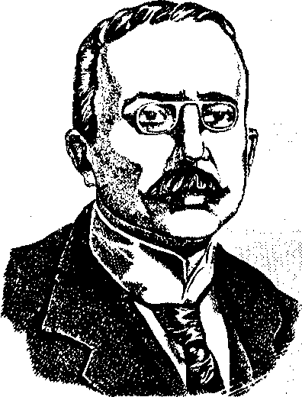
Шеррингтон Чарльз Скотт (1857-1952) — английский физиолог и психофиэиолог. В 1885 г. он окончил Кембриджский университет, а затем работал в таких известных университетах, как Лондонский, Ливерпупьский, Оксфордский и Эдинбургский. С 1914 по 1917 г. он— профессор-исследователь по физиологии в Королевском институте Великобритании. Лауреат Нобелевской премии.Получил широкую известность благодаря своим экспериментальным исследованиям, которые проводил, исходя из представления о нервной системе как о целостной системе.Он был одним из первых, кто предпринял попытку экспериментальной проверки теории Джемса—Ланге и показал, что отделение висцеральной нервной системы от центральной нервной системы не изменяет общего поведения животного в ответ на эмоциогенное воздействие.
Ч. Шеррингтону принадлежит классификация рецепторов на экстероцепторы, проприоцеп-торы и интероцепторы. Он также экспериментально показал возможность происхождения дис-тантных рецепторов из контактных.
ощущений может быть проведена по крайней мере по двум основным принципам — систематическому и генетическому (иначе говоря, по принципу модальности, с одной стороны, и по принципу сложности или уровня их построения — с другой).
Рассмотрим систематическую классификацию ощущений (рис. 7.1). Данная классификация была предложена английским физиологом Ч. Шеррингтоном. Рассматривая наиболее крупные и существенные группы ощущений, он разделил их на три основных типа: интероцептивные, проприоцептивпые и экстероцептив-ные ощущения. Первые объединяют сигналы, доходящие до нас из внутренней среды организма; вторые передают информацию о положении тела в пространстве и о положении опорно-двигательного аппарата, обеспечивают регуляцию наших движений; наконец, третьи обеспечивают получение сигналов из внешнего мира и создают основу для нашего сознательного поведения. Рассмотрим основные типы ощущений по отдельности.
Интероцептивные ощущения, сигнализирующие о состоянии внутренних процессов организма, возникают благодаря рецепторам, находящимся на стенках желудка и кишечника, сердца и кровеносной системы и других внутренних органов. Это наиболее древняя и наиболее элементарная группа ощущений. Рецепторы, воспринимающие информацию о состоянии внутренних органов, мышц и т. д., называются внутренними рецепторами. Интероцептивные ощущения относятся к числу наименее осознаваемых и наиболее диффузных форм ощущений и всегда сохраняют свою близость к эмоциональным состояниям. Следует также отметить, что интероцептивные ощущения весьма часто называют органическими.
Проприоцептивпые ощущения передают сигналы о положении тела в пространстве и составляют афферентную основу движений человека, играя решающую роль в их регуляции. Описываемая группа ощущений включает ощущение равновесия, или статическое ощущение, а также двигательное, или кинестетическое, ощущение.
Периферические рецепторы проприоцептивной чувствительности находятся в мышцах и суставах (сухожилиях, связках) и называются тельцами Паччини.
Глава 7. Ощущение •171
В современной физиологии и психофизиологии роль проприоцепции как афферентной основы движений у животных была подробно изучена А. А. Орбели, П. К. Анохиным, а у человека — Н. А. Бернштейном.
Периферические рецепторы ощущения равновесия расположены в полукружных каналах внутреннего уха.
Третьей и самой большой группой ощущений являются экстероцептивные ощущения. Они доводят до человека информацию из внешнего мира и являются основной группой ощущений, связывающей человека с внешней средой. Всю группу экстероцептивных ощущений принято условно разделять на две подгруппы:
контактные и дистантные ощущения.
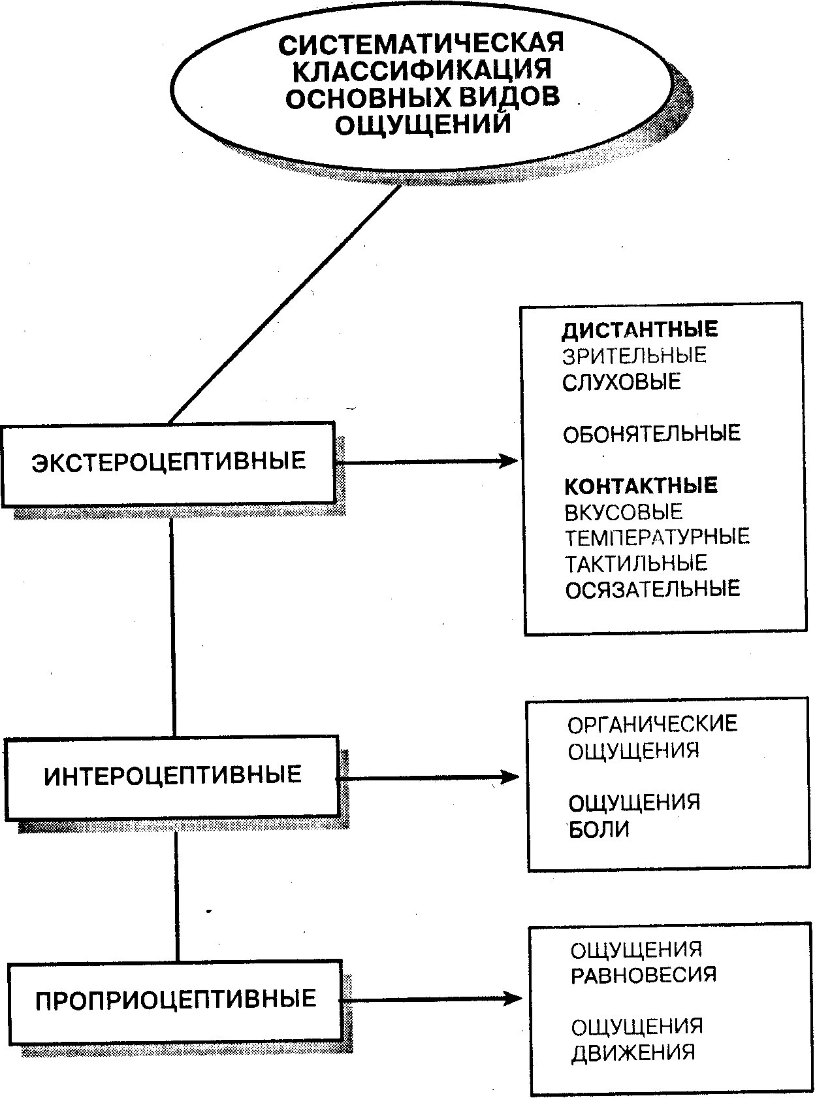
Рис. 7.1. Систематическая классификация основных видов ощущений
172 • Часть II. Психические процессы
Контактные ощущения вызываются непосредственным воздействием объекта на органы чувств. Примерами контактного ощущения являются вкус и осязание. Дистантные ощущения отражают качества объектов, находящихся на некотором расстоянии от органов чувств, К таким ощущениям относятся слух и зрение. Следует отметить, что обоняние, по мнению многих авторов, занимает промежуточное положение между контактными и дистантными ощущениями, поскольку формально обонятельные ощущения возникают на расстоянии от предмета, но ' в то же время молекулы, характеризующие запах предмета, с которыми происходит контакт обонятельного рецептора, несомненно принадлежат данному предмету. В этом и заключается двойственность положения, занимаемого обонянием в классификации ощущений.
Поскольку ощущение возникает в результате воздействия определенного физического раздражителя на соответствующий рецептор, то первичная классификация ощущений, рассмотренная нами, исходит, естественно, из типа рецептора, который дает ощущение данного качества, или «модальности». Однако существуют ощущения, которые не могут быть связаны с какой-либо определенной модальностью. Такие ощущения называют интермодальными. К ним относится, например, вибрационная чувствительность, которая связывает тактильно-моторную сферу со слуховой.
Ощущение вибрации — это чувствительность к колебаниям, вызываемым движущимся телом. По мнению большинства исследователей, вибрационное чувство является промежуточной, переходной формой между тактильной и слуховой чувствительностью. В частности, школа Л. Е. Комендантова считает, что тактильно-вибрационная чувствительность есть одна из форм восприятия звука. При нормальном слухе она особенно не выступает, по при поражении слухового органа эта ее функция ясно проявляется. Основное положение «слуховой» теории заключается в том, что тактильное восприятие звуковой вибрации понимается как диффузная звуковая чувствительность.
Особое практическое значение вибрационная чувствительность приобретает при поражениях зрения и слуха. В жизни глухих и слепоглухонемых она играет большую роль. Слепоглухонемые, благодаря высокому развитию вибрационной чувствительности, узнавали о приближении грузовика и других видов транспорта на большом расстоянии. Таким же образом посредством вибрационного чувства слепоглухонемые узнают, когда к ним в комнату кто-нибудь входит. Следовательно, ощущения, являясь самым простым видом психических процессов, на самом деле весьма сложны и в полной мере не изучены.
Следует отметить, что существуют и другие подходы к классификации ощущений. Например, генетический подход, предложенный английским неврологом X. Хэдом. Генетическая классификация позволяет выделить два вида чувствительности: 1) протопатическую (более примитивную, аффективную, менее дифференцированную и локализованную), к которой относятся органические чувства (голод, жажда и др.); 2) эпикритическую (более тонко дифференцирующую, объективированную и рациональную), к которой относят основные виды ощущений человека. Эпикритическая чувствительность более молодая в генетическом плане, и она осуществляет контроль за протопатической чувствительностью.
Известный отечественный психолог Б. М. Теплов, рассматривая виды ощущений, разделял все рецепторы на две большие группы: экстероцепторы (внешние
Глава 7. Ощущение • 173
рецепторы), расположенные, на поверхности тела или близко к ней и доступные воздействию внешних раздражителей, и интероцепторы (внутренние рецепторы), расположенные в глубине тканей, например мышц, или на поверхности внутренних органов. Группу ощущений, названных нами «проприоцептивные ощущения», Б. М. Теплов рассматривал как внутренние ощущения.
7.3. Основные свойства и
характеристики ощущений
Все ощущения могут быть охарактеризованы с точки зрения их свойств. Причем свойства могут быть не только специфическими, по и общими для всех видов ощущении. К основным свойствам ощущений относят: качество, интенсивность, продолжительность и пространственную локализацию, абсолютный и относительный пороги ощущений.
Качество — это свойство, характеризующее основную информацию, отображаемую данным ощущением, отличающую его от других видов ощущений и варьирующую в пределах данного вида ощущений. Например, вкусовые ощущения предоставляют информацию о некоторых химических характеристиках предмета:
сладкий или кислый, горький или соленый. Обоняние тоже предоставляет нам информацию о химических характеристиках объекта, но другого рода: цветочный запах, запах миндаля, запах сероводорода и др.
Следует иметь в виду, что весьма часто, когда говорят о качестве ощущений, имеют в виду модальность ощущений, поскольку именно модальность отражает основное качество соответствующего ощущения.
Интенсивность ощущения является его количественной характеристикой и зависит от силы действующего раздражителя и функционального состояния рецептора, определяющего степень готовности рецептора выполнять свои функции. Например, если у вас насморк, то интенсивность воспринимаемых запахов может быть искажена.
Длительность ощущения — это временная характеристика возникшего ощущения. Она также определяется функциональным состоянием органа чувств, но главным образом — временем действия раздражителя и его интенсивностью. Следует отметить, что у ощущений существует так называемый .патентный (скрытый) период. При воздействии раздражителя на орган чувств ощущение возникает не сразу, а спустя некоторое время. Латентный период различных видов ощущений неодинаков. Например, для тактильных ощущений он составляет 130 мс, для болевых — 370 мс, а для вкусовых — всего 50 мс.
Ощущение не возникает одновременно с началом действия раздражителя и не исчезает одновременно с прекращением его действия. Эта инерция ощущений проявляется в так называемом последействии. Зрительное ощущение, например, обладает некоторой инерцией и исчезает не сразу после прекращения действия вызвавшего его раздражителя. След от раздражителя остается в виде последовательного образа. Различают положительные и отрицательные последовательные
174 • Часть II. Психические процессы
Имена
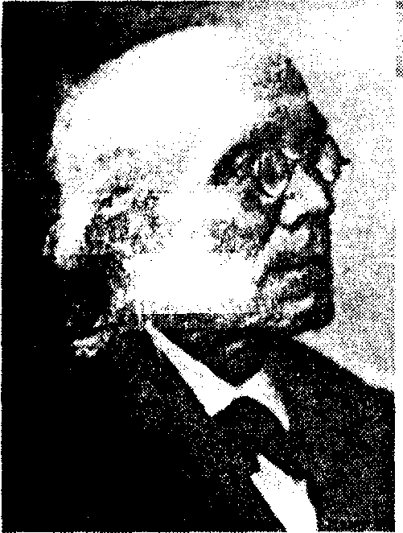
Фехнер Густав Теодор (1801 -1887) — немецкий физик, философ и психолог, основатель психофизики. Фехнер — автор программного труда «Элементы психофизики» (1860). В этой работе он выдвинул идею создания особой науки — психофизики. По его мнению, предметом этой науки должны быть закономерные соотношения двух видов явлений — психических и физических, — связанных между собой функционально. Выдвинутая им идея оказала существенное влияние на развитие экспериментальной психологии, а исследования, которые он проводил в области ощущений, позволили ему обосновать несколько законов, в том числе основной психофизический закон. Фехнер разработал ряд методов косвенного измерения ощущений, в частности три классических метода измерения порогов. Однако после исследований последовательных образов, вызываемых наблюдением солнца, частично потерял зрение, что заставило его оставить психофизику и заняться философией. Фехнер был всесторонне развитым человеком. Так, он опубликовал несколько сатирических произведений под псевдонимом «доктор Мизес».
образы. Положительный последовательный образ соответствует первоначальному раздражению, состоит в сохранении следа раздражения того же качества, что и действующий раздражитель.
Отрицательный последовательный образ заключается в возникновении качества ощущения, противоположного качеству воздействовавшего раздражителя. Например, свет-темнота, тяжесть-легкость, тепло-холод и др. Возникновение отрицательных последовательных образов объясняется уменьшением чувствительности данного рецептора к определенному воздействию.
И наконец, для ощущений характерна пространственная локализация раздражителя. Анализ, осуществляемый рецепторами, дает нам сведения о локализации раздражителя в пространстве, т. е. мы можем сказать, откуда падает свет, идет тепло или на какой участок тела воздействует раздражитель.
Все вышеописанные свойства в той или иной степени отражают качественные характеристики ощущений. Однако не менее важное значение имеют количественные параметры основных характеристик ощущений, иначе говоря, степень чувствительности. Человеческие органы чувств — удивительно тонко работающие аппараты. Так, академик С. И. Вавилов экспериментально установил, что человеческий глаз может различать световой сигнал в 0,001 свечи на расстоянии километра. Энергия этого раздражителя настолько мала, что потребовалось бы 60 000 лет, чтобы с его помощью нагреть 1 см³ воды на 1°. Пожалуй, ни один физический прибор не обладает такой чувствительностью.
Различают два вида чувствительности: абсолютную чувствительность и чувствительность к различию. Под абсолютной чувствительностью подразумевают способность ощущать слабые раздражители, а под чувствительностью к различию — способность ощущать слабые различия между раздражителями. Однако не всякое раздражение вызывает ощущение. Мы не слышим тиканья часов, находящихся в другой комнате. Мы не видим звезд шестой величины. Для того чтобы ощущение возникло, сила раздражения должна иметь определенную величину.
Глава 7. Ощущение • 175
Минимальная величина раздражителя, при котором впервые возникает ощущение, называется абсолютным порогом ощущения. Раздражители, сила действия которых лежит ниже абсолютного порога ощущения, не дают ощущений, но это не значит, что они не оказывают никакого воздействия на организм. Так, исследования отечественного физиолога Г. В. Гершуни и его сотрудников показали, что звуковые раздражения, лежащие ниже порога ощущения, могут вызывать изменение электрической активности мозга и расширение зрачка. Зона воздействия раздражителей, не вызывающих ощущений, была названа Г. В. Гершуни «субсенсорной областью».
Начало изучению порогов ощущений было положено немецким физиком, психологом и философом Г. Т. Фехнером, который считал, что материальное и идеальное — это две стороны единого целого. Поэтому он задался целью выяснить, где проходит граница между материальным и идеальным. Фехнер подошел к этой проблеме как естествоиспытатель. По его мнению, процесс создания психического образа может быть представлен следующей схемой:
Раздражение —> Возбуждение —> Ощущение —> Суждение (физика) (физиология) (психология) (логика)
Самым главным в идее Фехнера было то, что он впервые включил элементарные ощущения в круг интересов психологии. До Фехнера считали, что исследованием ощущений, если это кому-нибудь интересно, должны заниматься физиологи, врачи, даже физики, но только не психологи. Для психологов это слишком примитивно.
По мнению Фехнера, искомая граница проходит там, где начинается ощущение, т. е. возникает первый психических процесс. Величину стимула, при которой начинается ощущение, Фехнер назвал нижним абсолютным порогом. Для определения этого порога Фехнер разработал методы, которые активно используются и в наше время. В основу методологии своих исследований Фехнер положил лва утверждения, называемые первой и второй парадигмой классической психофизики.
1. Сенсорная система человека — это измерительный прибор, который соответствующим образом реагирует на воздействующие физические стимулы.
2. Психофизические характеристики у людей распределены по нормальному закону, т. е. случайным образом отличаются от какой-то средней величины, аналогично антропометрическим характеристикам.
Сегодня не вызывает сомнения, что обе эти парадигмы уже устарели и в определенной степени противоречат современным принципам исследования психики. В частности, можно отметить противоречие принципу активности и целостности психики, поскольку сегодня мы понимаем, что невозможно выделить и исследовать в эксперименте одну, даже самую примитивную, психическую систему из целостной структуры человеческой психики. В свою очередь, активизация в эксперименте всех психических систем от самых низших до самых высших приводит к очень большому разнообразию реакций испытуемых, что требует индивидуального подхода к каждому испытуемому.
Тем не менее исследования Фехнера по своей сути были новаторскими. Он считал, что человек не может непосредственно оценивать свои ощущения количественно, поэтому он разработал «косвенные» методы, с помощью которых можно
176 • Часть II. Психические процессы
количественно представить отношения между величиной раздражителя (стимула) и интенсивностью вызванного им ощущения. Предположим, нас интересует, при какой минимальной величине звукового сигнала испытуемый может слышать этот сигнал, т. е. мы должны определить нижний абсолютный порог громкости. Измерение методом минимальных изменений проводится следующим образом. Испытуемому дают инструкцию говорить «да», если он сигнал слышит, и «нет», — если не слышит. Сначала испытуемому предъявляют стимул, который он явно может расслышать. Затем при каждом предъявлении величина стимула уменьшается. Эту процедуру проводят до тех пор, пока не изменятся ответы испытуемого. Например, вместо «да» он может сказать «нет» или «вроде бы нет» и т. д.
Величина стимула, при которой изменяются ответы испытуемого, соответствует порогу исчезновения ощущения (Р₁). На втором этапе измерения в первом предъявлении испытуемому предлагают стимул, который он никак не может слышать. Затем на каждом шаге величина стимула возрастает до тех пор, пока ответы испытуемого перейдут от «нет» к «да» или «может быть, да». Это значение стимула соответствует порогу появления ощущения (Р₂). Но порог исчезновения ощущения редко бывает равен порогу появления. Причем возможны два случая:
Р₁ >Р₂ или Р₁ < Р₂.
Соответственно абсолютный порог (Stp) будет равен среднеарифметическому порогов появления и исчезновения:

Stp = (P₁ + P₂)/ 2

Аналогичным способом определяется и верхний абсолютный порог — значение стимула, при котором он перестает восприниматься адекватно. Верхний абсолютный порог иногда называют болевым порогом, потому что при соответствующих ему величинах стимулов мы испытываем боль — резь в глазах при слишком ярком свете, боль в ушах при слишком громком звуке.
Абсолютные пороги — верхний и нижний — определяют границы доступного нашему восприятию окружающего мира. По аналогии с измерительным прибором абсолютные пороги определяют диапазон, в котором сенсорная система может измерять раздражители, но кроме этого диапазона работу прибора характеризует его точность, или чувствительность. Величина абсолютного порога характеризует абсолютную чувствительность. Например, чувствительность двух людей будет выше у того, у кого появляются ощущения при воздействии слабого раздражителя, когда у другого человека ощущений еще не возникает (т. е. у кого меньше величина абсолютного порога). Следовательно, чем слабее раздражитель, вызывающий ощущение, тем выше чувствительность.
Таким образом, абсолютная чувствительность численно равна величине, обратно пропорциональной абсолютному порогу ощущений. Если абсолютную чувствительность обозначить буквой Е, а величину абсолютного порога Р, то связь абсолютной чувствительности и абсолютного порога может быть выражена формулой:
E= 1/Р
Глава 7. Ощущение • 177
Различные анализаторы обладают разной чувствительностью. О чувствительности глаза мы уже говорили. Очень высока чувствительность и нашего обоняния. Порог одной обонятельной клетки человека для соответствующих пахучих веществ не превышает восьми молекул. Чтобы вызвать вкусовое ощущение, требуется по крайней мере в 25 000 раз больше молекул, чем для возникновения обонятельного ощущения.
Абсолютная чувствительность анализатора в равной степени зависит как от нижнего, так и от верхнего порога ощущения. Величина абсолютных порогов, как нижнего, так и верхнего, изменяется в зависимости от разных условий: характера деятельности и возраста человека, функционального состояния рецептора, силы и длительности действия раздражения и т. д.
Другая характеристика чувствительности — это чувствительность к различию. Ее еще называют относительной, или разностной, так как это чувствительность к изменению раздражителя. Если мы положим на руку груз весом 100 граммов, а затем добавим к этому весу еще один грамм, то этой прибавки ни один человек ощутить не сможет. Для того чтобы ощутить прибавку к весу, необходимо добавить три-пять граммов. Таким образом, для того чтобы почувствовать минимальное различие в характеристиках воздействующего раздражителя, необходимо изменить силу его воздействия па определенную величину, а то минимальное различие между раздражителями, которое дает едва заметное различие ощущений, называется порогом различения.
Еще в 1760 г. французский физик П. Бугер на материале световых ощущений установил очень важный факт, касающейся величины порогов различения: для того чтобы почувствовать изменение освещенности, необходимо изменить поток света на определенную величину. Изменения характеристик светового потока на меньшую величину мы не сможем заметить с помощью наших органов чувств. Позднее, в первой половине XIX в. немецкий ученый М. Вебер, исследуя ощущение тяжести, пришел к выводу, что, сравнивая объекты и наблюдая различия между ними, мы воспринимаем не различия между объектами, а отношение различия к величине сравниваемых объектов. Так, если к грузу в 100 граммов необходимо прибавить три грамма, чтобы почувствовать разницу, то к грузу в 200 граммов, для того чтобы почувствовать различия, необходимо добавить шесть граммов. Иначе говоря: чтобы заметить увеличение веса, надо к первоначальному грузу прибавить приблизительно ^д его массы. Дальнейшие исследования показали, что подобная закономерность существует и у других видов ощущений. Например, если исходная освещенность комнаты составляет 100 люксов, то прибавка освещенности, которую мы впервые заметим, должна составлять не менее одного люкса. Если же освещенность составляет 1000 люксов, то прибавка должна составлять не менее 10 люксов. То же самое относится и к слуховым, и к двигательным, и к другим ощущениям. Итак, порог различий ощущений определяется соотношением
ΔI / I
где ΔI — величина, на которую должен быть изменен исходный, уже породивший ощущение стимул, чтобы человек заметил, что он действительно изменился; I - величина действующего стимула. Причем исследования показали, что относительная
178 • Часть II. Психические процессы
величина, характеризующая порог различения, является постоянной для конкретного анализатора. Для зрительного анализатора это соотношение составляет приблизительно 1/1000, для слухового — 1/10, для тактильного — 1/30. Таким образом, порог различения имеет постоянную относительную величину, т. е. всегда выражается в виде отношения, показывающего, какую часть первоначальной величины раздражителя надо прибавить к этому раздражению, чтобы получить едва заметное различие в ощущениях. Это положение было названо законом Бугера—Вебера. В математическом виде этот закон может быть записан в следующем виде:
ΔI / I = const,
где const (константа) — постоянная величина, характеризующая порог различия ощущения, названная константой Вебера. Параметры константы Вебера приведены в табл. 7.1.
Таблица 7.1 Значение константы Вебера для различных органов чувств

Ощущения | Значение константы
Ощущение изменения высоты звука  Ощущение изменения яркости света  Ощущение изменения веса предметов  Ощущение изменения громкости звука  Ощущение изменения давления на поверхность кожи  Ощущение изменения вкуса соляного раствора | 0,003  0,017  0,020  0,100  0,140  0,200

Основываясь на экспериментальных данных Вебера, другой немецкий ученый — Г. Фехнер — сформулировал следующий закон, называемый обычно законом Фехнера: если интенсивность раздражений увеличивается в геометрической прогрессии, то ощущения будут расти в арифметической прогрессии. В другой формулировке этот закон звучит так: интенсивность ощущений растет пропорционально логарифму интенсивности раздражителя. Следовательно, если раздражитель образует такой ряд: 10; 100; 1000; 10 000, то интенсивность ощущения будет пропорциональна числам 1; 2; 3; 4. Главный смысл данной закономерности заключается в том, что интенсивность ощущений возрастает не пропорционально изменению раздражителей, а гораздо медленнее. В математическом виде зависимость интенсивности ощущений от силы раздражителя выражается формулой:
S = K * LgI +C,
(где S — интенсивность ощущения; I — сила раздражителя; K и C — константы). Данная формула отражает положение, которое носит название основного психофизического закона, или закона Вебера—Фехнера.
Спустя полстолетия после открытия основного психофизического закона он вновь привлек к себе внимание и породил много споров по поводу своей точности. Американский ученый С. Стивене пришел к выводу о том, что основной психофи-
Глава 7. Ощущение • 179
зический закон выражается не логарифмической, а степенной кривой. Он исходил из предположения о том, что для ощущений, или сенсорного пространства, характерно то же отношение, что и для пространства стимулов. Данная закономерность может быть представлена следующим математическим выражением:
ΔЕ / Е = К
где Е — первичное ощущения, ΔЕ — минимальное изменение ощущения, которое возникает при изменении воздействующего стимула на минимальную величину, заметную для человека. Таким образом, из данного математического выражения следует, что соотношение между минимально возможном изменение наших ощущений и первичным ощущением есть величина постоянная — К. А если это так, то соотношение между пространством стимулов и сенсорным пространством (нашими ощущениями) может быть представлено следующим уравнением:
ΔЕ / Е = К х ΔI / I
Данное уравнение получило название закона Стивенса. Решение этого уравнения выражается следующей формулой:
S = K x R^{n},
где S — сила ощущений, К — константа, определяемая избранной единицей измерения, п — показатель, зависящий от модальности ощущений и изменяющийся в пределах от 0,3 для ощущения громкости до 3,5 для ощущения, получаемого от удара электрическим током, R — значение воздействующего раздражителя.
Американские ученые Р. и Б. Тетсунян попытались математически объяснить смысл степени п. В результате они пришли к выводу, что значение степени п для каждой модальности (т. е. для каждого органа чувств) определяет соотношение между диапазоном ощущений и диапазоном воспринимаемых стимулов.
Спор о том, какой из законов является более точным, так и не был разрешен. Науке известны многочисленные попытки дать ответ на этот вопрос. Одна из таких попыток принадлежит Ю. М Забродину, который предложил свое объяснение психофизического соотношения. Мир стимулов опять представляет закон Бугера—Вебера, а структуру сенсорного пространства Забродин предложил в следующем виде:
ΔЕ / Е_{z}
т. е. добавил константу — г. В результате соотношение между миром стимулов и миром наших ощущений отражается в следующем уравнении:
ΔЕ / Е_{z} = К х ΔI / I
Очевидно, при z =0 формула обобщенного закона переходит в логарифмический закон Фехнера, а при z = 1 — в степенной закон Стивенса.
Почему Ю. М. Забродин ввел константу 2 и каков ее смысл? Дело в том, что величина этой константы определяет степень осведомленности испытуемого о целях, задачах и ходе проведения эксперимента. В экспериментах Г. Фехнера принимали
180 • Часть II. Психические процессы
участие «наивные» испытуемые, которые попали в абсолютно незнакомую экспериментальную ситуацию и ничего, кроме инструкции, не знали о предстоящем эксперименте. Таким образом, в законе Фехнера z=0, что означает полную неосведомленность испытуемых. Стивенс решал более прагматические задачи. Его скорее интересовало, как человек воспринимает сенсорный сигнал в реальной жизни, а не абстрактные проблемы работы сенсорной системы. Он доказывал возможность прямых оценок величины ощущений, точность которых увеличивается при надлежащей тренировке испытуемых. В его экспериментах принимали участие испытуемые, прошедшие предварительную подготовку, обученные действовать в ситуации психофизического эксперимента. Поэтому в законе Стивенса z = 1, что показывает полную осведомленность испытуемого.
Таким образом, закон, предложенный Ю. М. Забродиным, снимает противоречие между законами Стивенса и Фехнера. Поэтому не случайно он получил название обобщенного психофизического закона.
Однако, как бы ни решалось противоречие законов Фехнера и Стивенса, оба варианта достаточно точно отражают суть изменения ощущений при изменении величины раздражения. Во-первых, ощущения меняются непропорционально силе физических стимулов, действующих на органы чувств. Во-вторых, сила ощущения растет гораздо медленнее, чем величина физических стимулов. Именно в этом состоит смысл психофизических законов.
7.4. Сенсорная адаптация
и взаимодействие ощущений
Говоря о свойствах ощущений, мы не можем не остановиться на ряде явлений, связанных с ощущениями. Было бы неправильно полагать, что абсолютная и относительная чувствительность остаются неизменными и их пороги выражаются в постоянных числах. Как показывают исследования, чувствительность может меняться в очень больших пределах. Например, в темноте наше зрение обостряется, а при сильном освещении его чувствительность снижается. Это можно наблюдать, когда из темной комнаты переходишь на свет или из ярко освещенного помещения в темноту. В обоих случаях человек временно «слепнет», требуется некоторое время, чтобы глаза приспособились к яркому освещению или темноте. Это говорит о том, что в зависимости от окружающей обстановки (освещенности) зрительная чувствительность человека резко меняется. Как показали исследования, это изменение очень велико и чувствительность глаза в темноте обостряется в 200000 раз.
Описанные изменения чувствительности, зависящие от условий среды, связаны с явлением сенсорной адаптации. Сенсорной адаптацией называется изменение чувствительности, происходящее вследствие приспособления органа чувств к действующим на него раздражителям. Как правило, адаптация выражается в том, что при действии на органы чувств достаточно сильных раздражителей чувствительность уменьшается, а при действии слабых раздражителей или при отсутствии раздражителя чувствительность увеличивается.
Глава 7. Ощущение • 181
. Такое изменение чувствительности не происходит сразу, а требует известного времени. Причем временные характеристики этого процесса неодинаковы для разных органов чувств. Так, для того чтобы зрение в темной комнате приобрело нужную чувствительность, должно пройти около 30 мин. Лишь после этого человек приобретает способность хорошо ориентироваться в темноте. Адаптация слуховых органов идет гораздо быстрее. Слух человека адаптируется к окружающему фону уже через 15 с. Так же быстро происходит изменение чувствительности у осязания (слабое прикосновение к коже перестает восприниматься уже через несколько секунд).
Достаточно хорошо известны явления тепловой адаптации (привыкание к изменению температуры окружающей среды). Однако эти явления выражены отчетливо лишь в среднем диапазоне, и привыкание к сильному холоду или сильной жаре, так же как и к болевым раздражителям, почти не встречается. Известны и явления адаптации к запахам.
Адаптация наших ощущений главным образом зависит от процессов, происходящих в самом рецепторе. Так, например, под влиянием света разлагается (выцветает) зрительный пурпур, находящийся в палочках сетчатки глаза. В темноте же, напротив, зрительный пурпур восстанавливается, что приводит к повышению чувствительности. Однако явление адаптации связано и с процессами, протекающими в центральных отделах анализаторов, в частности с изменением возбудимости нервных центров. При длительном раздражении кора головного мозга отвечает внутренним охранительным торможением, снижающим чувствительность. Развитие торможения вызывает усиленное возбуждение других очагов, способствуя повышению чувствительности в новых условиях. В целом, адаптация является важным процессом, указывающим на большую пластичность организма в его приспособлении к условиям среды.
Существует еще одно явление, которое мы должны рассмотреть. Все виды ощущений не изолированы друг от друга, поэтому интенсивность ощущений зависит не только от силы раздражителя и уровня адаптации рецептора, но и от раздражителей, воздействующих в данный момент на другие органы чувств. Изменение чувствительности анализатора под влиянием раздражения других органов чувств называется взаимодействием ощущений.
Следует различать два вида взаимодействия ощущений: 1) взаимодействие между ощущениями одного вида и 2) взаимодействие между ощущениями различных видов.
Взаимодействия между ощущениями разных видов можно проиллюстрировать исследованиями академика П. П. Лазарева, который установил, что освещение глаз делает слышимые звуки более громкими. Аналогичные результаты были получены профессором С. В. Кравковым. Он установил, что ни один орган чувств не может работать, не оказывая влияния на функционирование других органов. Так, оказалось, что звуковое раздражение (например, свист) может обострить работу зрительного ощущения, повысив его чувствительность к световым раздражителям. Аналогичным образом влияют и некоторые запахи, повышая или понижая световую и слуховую чувствительность. Все наши анализаторные системы способны в большей или меньшей мере влиять друг на друга. При этом взаимодействие ощущений, как и адаптация, проявляется в двух противоположных процессах —
Часть II. Психические процессы 182
Имена
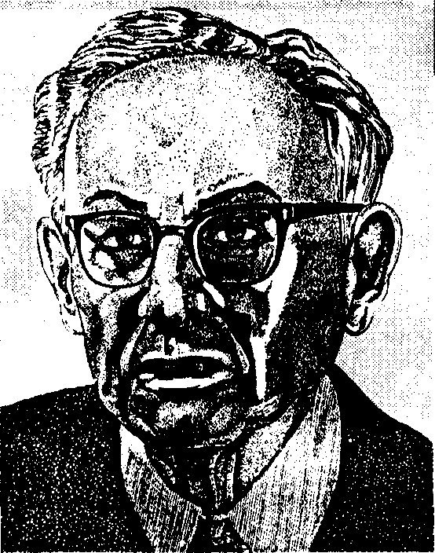
Лурия Александр Романович (1902-1977) — российский психолог, занимавшийся многими проблемами в различных областях психологии. По праву считается основоположником отечественной нейропсихологии. Действительный член АПН СССР, доктор психологических и медицинских наук, профессор, автор более 500 научных работ. Работал с Л. С. Выготским над созданием культурно-исторической концепции развития высших психических функций, в результате чего в 1930 г. совместно с Выготским написал работу «Этюды по истории поведения». Исследуя в 1920-х гг. аффективные состояния человека, создал предназначенную для анализа аффективных комплексов оригинальную психофизиологическую методику сопряженных моторных реакций. Неоднократно организовывал экспедиции в Среднюю Азию и лично принимал в них участие. На основании материала, собранного в этих экспедициях, сделал ряд интересных обобщений, касающихся межкультурных различий в психике человека.
Основной вклад А. Р. Лурии в развитие психологической науки заключается в разработке теоретических основ нейропсихологии, что выразилось в его теории системной динамической локализации высших психических функций и их нарушений при повреждениях мозга. Им были проведены исследования по нейропсихологии речи, восприятия, внимания, памяти, мышления, произвольных движений и действий.
повышении и понижении чувствительности. Общая закономерность состоит в том, что слабые раздражители повышают, а сильные — понижают чувствительность анализаторов при их взаимодействии.
Аналогичную картину можно наблюдать при взаимодействии ощущений одного вида. Например, какую-либо точку в темноте легче увидеть на светлом фоне. В качестве примера взаимодействия зрительных ощущений можно привести явление контраста, выражающееся в том, что цвет изменяется в противоположную сторону по отношению к окружающим его цветам. Например, серый цвет на белом фоне будет выглядеть темнее, а в окружении черного цвета — светлее.
Как следует из приведенных примеров, существуют способы повысить чувствительность органов чувств. Повышение чувствительности в результате взаимодействия анализаторов или упражнения называется сенсибилизацией. А. Р. Лурия выделяет две стороны повышения чувствительности по типу сенсибилизации. Первая носит длительный, постоянный характер и зависит преимущественно от устойчивых изменений, происходящих в организме, поэтому возраст субъекта отчетливо связан с изменением чувствительности. Исследования показали, что острота чувствительности органов чувств нарастает с возрастом, достигая максимума к 20-30 годам, с тем чтобы в дальнейшем постепенно снижаться. Вторая сторона повышения чувствительности по типу сенсибилизации носит временный характер и зависит как от физиологических, так и от психологических экстренных воздействий на состояние субъекта.
Взаимодействие ощущений также обнаруживается в явлении, называемом синестезией — возникновении под влиянием раздражения одного анализатора ощущения, характерного для других анализаторов. В психологии хорошо известны факты «окрашенного слуха», который встречается у многих людей, и особенно
Глава 7. Ощущение • 183
у многих музыкантов (например, у Скрябина). Так, широко известно, что высокие звуки мы расцениваем как «светлые», а низкие как «темные».
У некоторых людей синестезия проявляется с исключительной отчетливостью. Один из субъектов с исключительно выраженной синестезией — известный мнемонист Ш. — был подробно изучен А. Р. Лурией. Этот человек воспринимал все голоса окрашенными и нередко говорил, что голос обращающегося к нему человека, например, «желтый и рассыпчатый». Тоны, которые он слышал, вызывали у него зрительные ощущения различных оттенков (от ярко-желтого до фиолетового). Воспринимаемые цвета ощущались им как «звонкие» или «глухие», как «соленые» или «хрустящие». Подобные явления в более стертых формах встречаются довольно часто в виде непосредственной тенденции «окрашивать» числа, дни недели, названия месяцев в разные цвета. Явления синестезии — еще одно свидетельство постоянной взаимосвязи анализаторных систем человеческого организма, целостности чувственного отражения объективного мира.
7.5. Развитие ощущений
Ощущение начинает развиваться сразу после рождения ребенка. Спустя непродолжительное время после рождения ребенок начинает реагировать на раздражители всех видов. Однако существуют различия в степени зрелости отдельных чувств и в этапное™ их развития.
Сразу после рождения у ребенка более развитой оказывается кожная чувствительность. При появлении на свет ребенок дрожит из-за различия температуры тела матери и температуры воздуха. Реагирует новорожденный ребенок и на прикосновения, причем наиболее чувствительны у него губы и вся область рта. Вполне вероятно, что новорожденный может ощущать не только тепло и прикосновение, но и боль.
Уже к моменту рождения у ребенка достаточно высоко развита вкусовая чувствительность. Новорожденные дети по-разному реагируют на введение им в рот раствора хинина или сахара. Через несколько дней после рождения ребенок отличает молоко матери от подслащенной воды, а последнюю от простой воды.
С момента рождения у ребенка уже достаточно развита обонятельная чувствительность. Новорожденный ребенок по запаху материнского молока определяет, есть в комнате мать или нет. Если ребенок первую неделю питался материнским молоком, то он будет отворачиваться от коровьего, лишь почувствовав его запах. Однако обонятельные ощущения, не связанные с питанием, развиваются достаточно долго. Они мало развиты у большинства детей даже в четырех-пятилетнем возрасте.
Более сложный путь развития проходят зрение и слух, что объясняется сложностью строения и организации функционирования данных органов чувств и меньшей зрелостью их к моменту рождения. В первые дни после рождения ребенок не реагирует на звуки, даже очень громкие. Это объясняется тем, что слуховой проход новорожденного заполнен околоплодной жидкостью, которая рассасывается лишь через несколько дней. Обычно ребенок начинает реагировать на звуки в течение первой недели, иногда этот срок затягивается до двух-трех недель.
184 • Часть II. Психические процессы
Первые реакции ребенка на звук имеют характер общего двигательного возбуждения: ребенок вскидывает ручки, шевелит ножками, издает громкий крик. Чувствительность к звуку первоначально низка, но возрастает в первые недели жизни. Через два-три месяца ребенок начинает воспринимать направление звука, поворачивает голову в сторону источника звука. На третьем-четвертом месяце некоторые дети начинают реагировать на пение и музыку.
Что касается развития речевого слуха, то ребенок прежде всего начинает реагировать на интонацию речи. Это наблюдается на втором месяце жизни, когда ласковый тон действует на ребенка успокаивающе. Затем ребенок начинает воспринимать ритмическую сторону речи и общий звуковой рисунок слов. Однако различение звуков речи наступает к концу первого года жизни. С этого момента и начинается развитие собственно речевого слуха. Сначала у ребенка возникает способность различать гласные, а на последующей стадии он начинает различать согласные.
Наиболее медленно у ребенка развивается зрение. Абсолютная чувствительность к свету у новорожденных низка, но заметно возрастает в первые дни жизни. С момента появления зрительных ощущений ребенок реагирует на свет различными двигательными реакциями. Различение цветов растет медленно. Установлено, что ребенок начинает различать цвет на пятом месяце, после чего он начинает проявлять интерес ко всякого рода ярким предметам.
Ребенок, начиная ощущать свет, в первое время не может «видеть» предметы. Это объясняется тем, что движения глаз ребенка не согласованы: один глаз может смотреть в одну сторону, другой в другую или вообще может быть закрытым. Ребенок начинает управлять движением глаз лишь к концу второго месяца жизни. Предметы и лица он начинает различать лишь на третьем месяце. С этого момента начинается длительное развитие восприятия пространства, формы предмета, его величины и удаления.
По отношению ко всем видам чувствительности следует заметить, что абсолютная чувствительность достигает высокого уровня развития уже в первый год жизни. Несколько медленнее развивается способность различать ощущения. У ребенка дошкольного возраста эта способность развита несравненно ниже, чем у взрослого человека. Бурное развитие этой способности отмечается в школьные годы.
Следует также отметить, что уровень развития ощущений у различных людей неодинаков. Это во многом объясняется генетическими особенностями человека. Тем не менее ощущения в известных пределах можно развивать. Развитие ощущении осуществляется методом постоянных тренировок. Именно благодаря возможности развития ощущений происходит, например, обучение детей музыке или рисованию.
7.6. Характеристика основных видов ощущений
Кожные ощущения. Наше знакомство с основными видами ощущений мы начнем с ощущений, которые мы получаем от воздействия разнообразных раздражителей на рецепторы, находящиеся на поверхности кожи человека. Все ощущения,
Глава 7. Ощущение • 185
которые человек получает от кожных рецепторов, можно объединить под одним названием — кожные ощущения. Однако к категории этих ощущений необходимо отнести и те ощущения, которые возникают при воздействии раздражителей на слизистую оболочку рта и носа, роговую оболочку глаз.
Кожные ощущения относятся к контактному виду ощущений, т. е. они возникают при непосредственном контакте рецептора с предметом реального мира. При этом могут возникать ощущения четырех основных видов: ощущения прикосновения, или тактильные ощущения; ощущения холода; ощущения тепла; ощущения боли.
Каждый из четырех видов кожных ощущений имеет специфические рецепторы. Одни точки кожи дают только ощущения прикосновения (тактильные точки), другие — ощущения холода (точки холода), третьи — ощущения тепла (точки тепла), четвертые — ощущения боли (точки боли) (рис. 7.2).
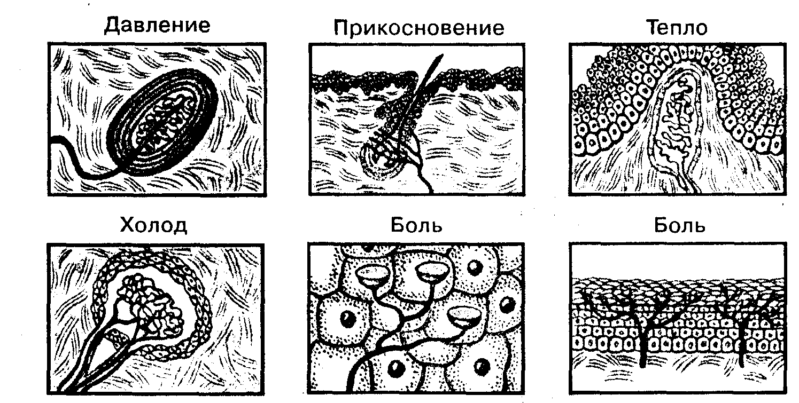
Рис. 7.2. Кожные рецепторы и их функции
Нормальными раздражителями для тактильных рецепторов являются прикосновения, вызывающие деформацию кожи, для холодовых — воздействие предметов более низкой температуры, для тепловых — воздействие предметов более высокой температуры, для болевых — любые из перечисленных воздействии при условии достаточно большой интенсивности. Местонахождение соответствующих рецепторных точек и абсолютные пороги чувствительности определяются с помощью эстезиометра. Простейший прибор — волосковый эстезиометр (рис. 7.3), состоящий из конского волоса и прибора, позволяющего измерять давление, оказываемое этим волосом на любую точку кожи. При слабом прикосновении волоса к коже ощущения возникают только при непосредственном попадании в тактильную точку Аналогично определяют местонахождение холодовых и тепловых точек, только вместо волоса используют тонкое металлическое острие, наполненное водой, температура которой может меняться.
В существовании точек холода можно убедиться без прибора. Для этого достаточно провести кончиком карандаша по опущенному веку. В результате время от времени будет возникать ощущение холода.
186 • Часть II. Психические процессы
Неоднократно предпринимались попытки определить количество кожных рецепторов. Точных результатов нет, но приблизительно установлено, что точек прикосновения — около одного миллиона, точек боли — около четырех миллионов, точек холода — около 500 тысяч, точек тепла — около 30 тысяч.
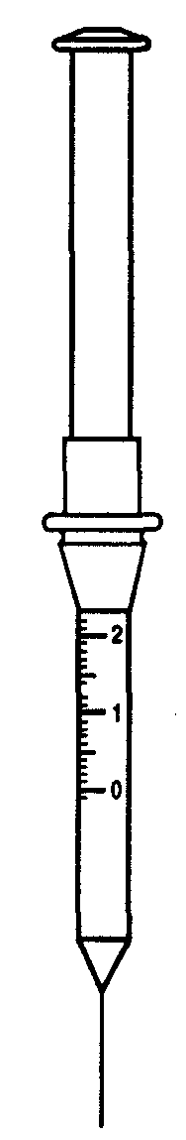
Точки отдельных видов ощущений по поверхности тела расположены неравномерно. Например, на кончиках пальцев точек прикосновения вдвое больше, чем точек боли, хотя общее количество последних значительно больше. На роговице глаза, наоборот, точек прикосновения вообще нет, а есть только точки боли, так что любое прикосновение к роговице вызывает ощущение боли и защитный рефлекс закрытия глаз.
Неравномерное распределение кожных рецепторов по поверхности тела обусловливает неравномерность чувствительности к прикосновению, к боли и т. д. Так, наиболее чувствительны к прикосновению кончики пальцев и менее чувствительны спина, живот и внешняя сторона предплечья. Совсем иначе распределяется чувствительность к боли. Наиболее чувствительны к боли спина, щеки и наименее чувствительны кончики пальцев. Что касается температурных режимов, то наиболее чувствительны те части тела, которые обычно прикрыты одеждой: поясница ,грудь.
Тактильные ощущения несут информацию не только о раздражителе, но и о локализации его воздействия. В различных участках тела точность определения локализации воздействия различна. Она характеризуется величиной пространственного порога тактильных ощущений. Если мы прикоснемся к коже од-
новременно в двух точках, то мы не всегда ощутим эти прикосновения как раздельные, — если расстояние между точками прикосновения недостаточно велико, оба ощущения сольются в одно. Поэтому то минимальное расстояние между местами прикосновения, которое позволяет различить прикосновение двух пространственно раздельных предметов, называется пространственным порогом тактильных ощущений.
Рис. 7.3.
Волосковый эстезиометр
Рис. 7.4. Циркулярный эстезиометр
Обычно для определения пространственного порога тактильных ощущений используется циркулярный эстезиометр (рис. 7.4), представляющий собой циркуль с раздвижными ножками. Наименьший порог пространственных различий кожных ощущений наблюдается на более чувствительных к прикосновению участ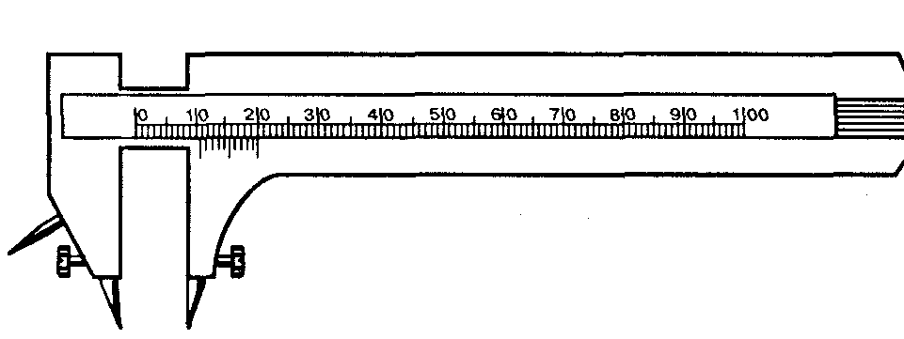
ках тела. Так, на спине пространственный порог тактильных ощущений составляет 67 мм, на предплечье — 45 мм, на тыльной стороне кисти — 30 мм, на ладони — 9 мм, на кончиках пальцев 2,2 мм. Самый низкий пространственный порог так-
Глава 7. Ощущение • 187
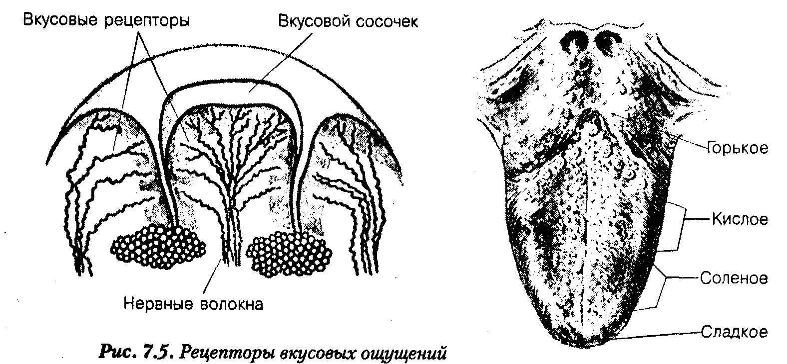
тильных ощущений находится на кончике языка —1,1 мм. Именно здесь наиболее плотно расположены рецепторы прикосновений.
Вкусовые и обонятельные ощущения. Рецепторами вкусовых ощущений являются вкусовые луковицы, состоящие из чувствительных вкусовых клеток, соединенных с нервными волокнами (рис. 7.5). У взрослого человека вкусовые луковицы расположены главным образом на кончике, по краям и на задней части верхней поверхности языка. Середина верхней поверхности и вся нижняя поверхность языка не чувствительна к вкусу. Вкусовые луковицы также имеются на нёбе, миндалинах и задней стенке глотки. У детей область распространения вкусовых луковиц гораздо шире, чем у взрослых. Раздражителями для вкусовых рецепторов служат растворенные вкусовые вещества.
Рецепторами обонятельных ощущений являются обонятельные клетки, погруженные в слизистую оболочку так называемой обонятельной области (рис. 7.6). Раздражителями для рецепторов обоняния служат различные пахучие вещества,
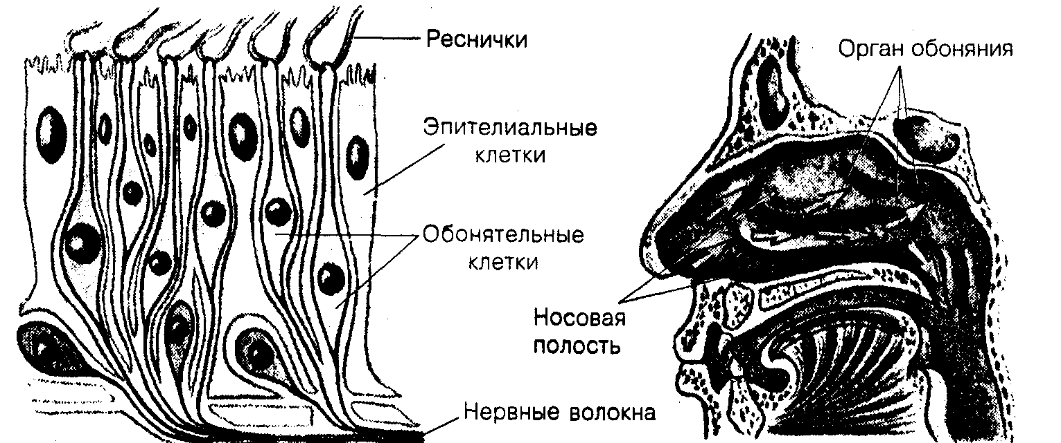
Рис. 7.6. Рецепторы обонятельных ощущений
188 • Часть II. Психические процессы
проникающие в нос вместе с воздухом. У взрослого человека площадь обонятельной области приблизительно равна 480 мм². У новорожденного она значительно больше. Это объясняется тем, что у новорожденных ведущими ощущениями являются вкусовые и обонятельные ощущения. Именно благодаря им ребенок получает максимальное количество информации об окружающем мире, они же обеспечивают новорожденному удовлетворение его основных потребностей. В процессе развития обонятельные и вкусовые ощущения уступают ведущее место другим, более информативным ощущениям, и в первую очередь зрению.
Следует отметить, что вкусовые ощущения в большинстве случаев смешиваются с обонятельными. Разнообразие вкуса в значительной мере зависит от примеси обонятельных ощущений. Например, при насморке, когда обонятельные ощущения «отключены», в ряде случаев пища кажется безвкусной. Кроме этого, к вкусовым ощущениям примешиваются тактильные и температурные ощущения от рецепторов, находящихся в области слизистой оболочки во рту. Так, своеобразие «острой» или «вяжущей» нищи главным образом связано с тактильными ощущениями, а характерный вкус мяты в значительной степени зависит от раздражения холодовых рецепторов.
Если исключить все эти примеси тактильных, температурных и обонятельных ощущений, то собственно вкусовые ощущения сведутся к четырем основным типам: сладкое, кислое, горькое, соленое. Сочетание этих четырех компонентов позволяет получить многообразные вкусовые варианты.
Экспериментальные исследования вкусовых ощущений проводились в лаборатории П. П. Лазарева. Для получения вкусовых ощущений использовались: сахар, щавелевая кислота, поваренная соль и хинин. Было установлено, что с помощью этих веществ можно имитировать большинство вкусовых ощущений. Например, вкус зрелого персика дает сочетание в определенных пропорциях сладкого, кислого и горького.
Экспериментальным путем также было установлено, что различные части языка имеют различную чувствительность к четырем вкусовым качествам. Например, чувствительность к сладкому максимальна на кончике языка и минимальна у задней части его, а чувствительность к горькому, наоборот, максимальна сзади и минимальна на кончике языка.
В отличие от вкусовых обонятельные ощущения не могут быть сведены к сочетаниям основных запахов. Поэтому строгой классификации запахов не существует. Все запахи привязывают к конкретному предмету, который обладает ими. Например, цветочный запах, запах розы, запах жасмина и др. Как и для вкусовых ощущений, большую роль в получении запаха играют примеси других ощущений:
вкусовых (особенно от раздражения вкусовых рецепторов, находящихся в задней части глотки), тактильных и температурных. Острые едкие запахи горчицы, хрена, аммиака содержат в себе примесь тактильных и болевых ощущений, а освежающий запах ментола — примесь ощущений холода.
Также следует обратить внимание на то, что чувствительность обонятельных и вкусовых рецепторов повышается при состоянии голода. После нескольких часов голодания значительно усиливается абсолютная чувствительность к сладкому, увеличивается, но в меньшей степени, чувствительность к кислому. Это дает основание предполагать, что обонятельные и вкусовые ощущения в значительной
Глава 7. Ощущение • 189
мере связаны с необходимостью удовлетворения такой биологической потребности, как потребность в пище.
Индивидуальные различия вкусовых ощущений у людей невелики, но бывают исключения. Так, существуют люди, которые способны в значительно большей степени, по сравнению с большинством людей, различать компоненты запаха или вкуса. Вкусовые и обонятельные ощущения можно развивать с помощью постоянных тренировок. Это учитывается при освоении профессии дегустатора.
Слуховые ощущения. Раздражителем для органа слуха являются звуковые волны, т. е. продольное колебание частиц воздуха, распространяющееся во все стороны от колеблющего тела, которое служит источником звука.
Все звуки, которые воспринимает человеческое ухо, могут быть разделены на две группы: музыкальные (звуки пения, звуки музыкальных инструментов и др.) и шумы (всевозможные скрипы, шорохи, стуки и т. д.). Строгой границы между этими группами звуков нет, так как музыкальные звуки содержат шумы, а шумы могут содержать элементы музыкальных звуков. Человеческая речь, как правило, одновременно содержит звуки обеих групп.
В звуковых волнах различают частоту, амплитуду и форму колебаний. Соответственно этому слуховые ощущения имеют следующие три стороны: высоту звука, которая является отражением частоты колебания; громкость звука, что определяется амплитудой колебания волн; тембр, что является отражением формы колебания волн.
Высота звука измеряется в герцах, т. е. в количестве колебаний звуковой волны в секунду. Чувствительность человеческого уха имеет свои пределы. Верхняя граница слуха у детей — 22 000 герц. К старости эта граница понижается до 15 000 герц и даже ниже. Поэтому пожилые люди часто не слышат высоких звуков, например стрекотания кузнечиков. Нижняя граница слуха человека — 16-20 герц.
Абсолютная чувствительность наиболее высока по отношению к звукам средней частоты колебаний — 1000-3000 герц, а способность различения высоты звука у разных людей значительно варьируется. Наивысший порог различения наблюдается у музыкантов и настройщиков музыкальных инструментов. Опыты Б. Н. Теплова свидетельствует, что у людей данной профессии способность различать высоту звука определяется параметром в ¹/₂₀ или даже ¹/₃₀ полутона. Это означает, что между двумя соседними клавишами рояля настройщик может слышать 20-30 промежуточных ступеней высоты.
Громкостью звука называется субъективная интенсивность слухового ощущения. Почему субъективная? Мы не можем говорить об объективных характеристиках звука, потому что, как следует из основного психофизического закона, наши ощущения пропорциональны не интенсивности воздействующего раздражения, а логарифму этой интенсивности. Во-вторых, человеческое ухо обладает различной чувствительностью к звукам разной высоты. Поэтому могут существовать и с высочайшей интенсивностью воздействовать на наш организм звуки, которые мы совершенно не слышим. В-третьих, существуют индивидуальные различия между людьми в отношении абсолютной чувствительности к звуковым раздражителям. Однако практика определяет необходимость измерения громкости звука. Единицами измерения являются децибелы. За одну единицу измерения взята интенсивность звука, исходящего от тиканья часов, на расстоянии 0,5 м от человеческого уха. Так, громкость обычной человеческой речи на расстоянии 1 метра
Часть II. Психические процессы
Имена
Гельмгольц Герман (1821-1894) — немецкий физик, физиолог и психолог. Являясь физиком по образованию, он стремился внести в изучение живого организма физические методы исследования. В своей работе «О сохранении силы» Гельмгольц математически обосновал закон сохранения энергии и положение о том, что живой организм представляет собой физико-химическую среду, в которой данный закон точно выполняется. Он впервые измерил скорость проведения возбуждения по нервным волокнам, что положило начало изучению времени реакции.
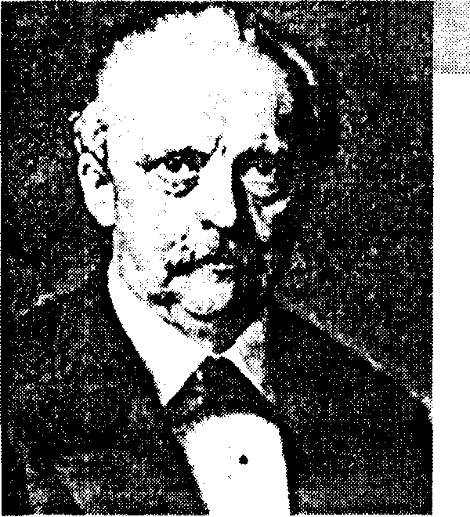
Гельмгольц внес существенный вклад в теорию восприятия. В частности, в психологии восприятия развивал концепцию бессознательных умозаключений, в соответствии с которой актуальное восприятие определяется уже имеющимися у человека привычными способами, за счет которых сохраняется постоянство видимого мира и в которых существенную роль играют мышечные ощущения и движения. На основе данной концепции предпринял попытку объяснить механизмы восприятия пространства. Вслед за М. В. Ломоносовым развил трехкомпонентную теорию цветового зрения. Разработал резонансную теорию слуха. Кроме того, Гельмгольц внес значительный вклад в развитие мировой психологической науки. Так, его
сотрудниками и учениками были В. Вундт, И. М. Сеченов и др.
составит 16-22 децибел, шум на улице (без трамвая) — до 30 децибел, шум в котельной — 87 децибел и т. д.
Тембром называется то специфическое качество, которое отличает друг от друга звуки одной и той же высоты и интенсивности, издаваемые разными источниками. Очень часто о тембре говорят как об «окраске» звука.
Различия в тембре между двумя звуками определяются разнообразием форм звукового колебания. В самом простом случае форма звукового колебания будет соответствовать синусоиде. Такие звуки получили название «простых». Их можно получить только с помощью специальных приборов. Близким к простому звуку является звучание камертона — прибора, используемого для настройки музыкальных инструментов. В повседневной жизни мы не встречаемся с простыми звуками. Окружающие нас звуки состоят из различных звуковых элементов, поэтому форма их звучания, как правило, не соответствует синусоиде. Но тем не менее музыкальные звуки возникают при звуковых колебаниях, имеющих форму строгой периодической последовательности, а у шумов — наоборот. Форма звукового колебания характеризуется отсутствием строгой периодизации.
Также следует иметь в виду, что в повседневной жизни мы воспринимаем множество простых звуков, но этого многообразия мы не различаем, потому что все эти звуки сливаются в один. Так, например, два звука различной высоты часто, в результате их слияния, воспринимаются нами как один звук с определенным тембром. Поэтому сочетание простых звуков в одном сложном придает своеобразие форме звукового колебания и определяет тембр звучания. Тембр звучания зависит от степени слияния звуков. Чем проще форма звукового колебания, тем приятнее звучание. Поэтому принято выделять приятное звучание — консонанс и неприятное звучание — диссонанс.
Глава 7. Ощущение • 191
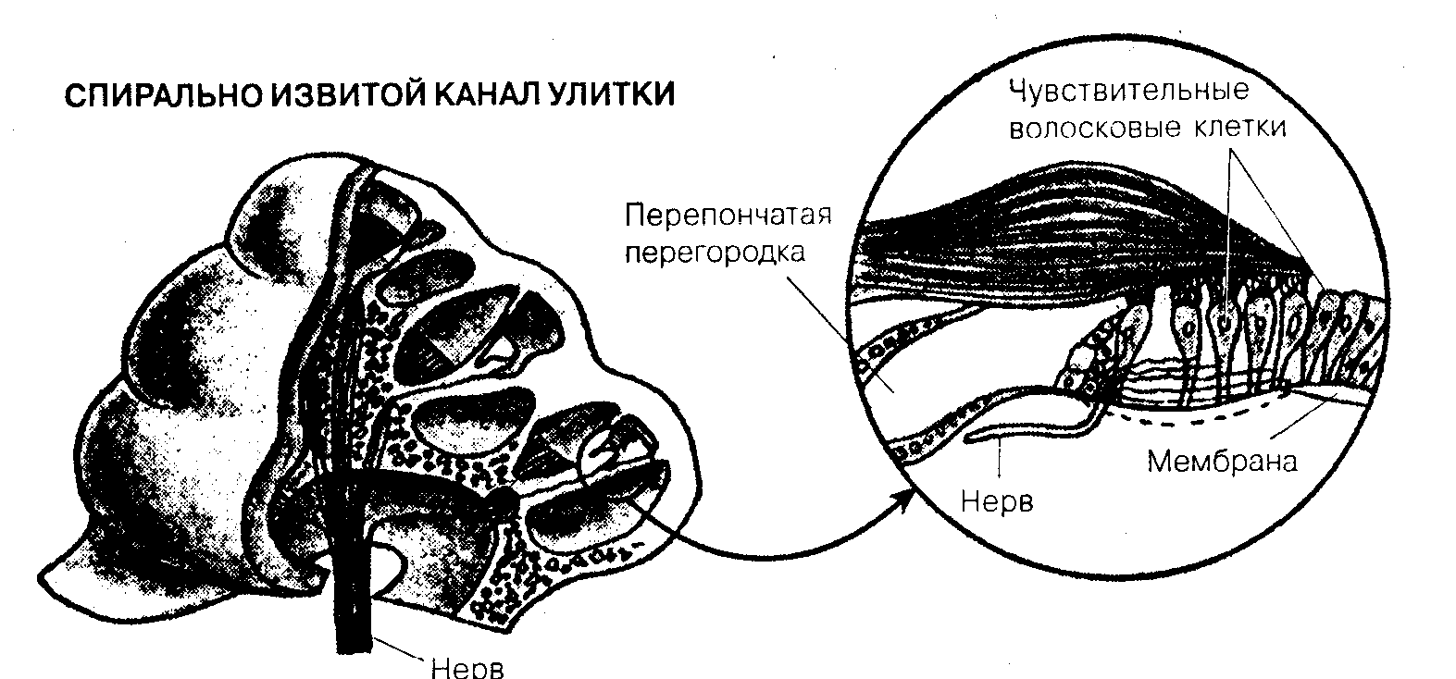
Рис. 7.7. Строение рецепторов слуховых ощущений
Наилучшее объяснение природы слуховых ощущений дает резонансная теория слуха Гельмгольца. Как известно, концевым аппаратом слухового нерва является орган Корти, покоящийся на основной перепонке, идущей вдоль всего спирального костного канала, называемого улиткой (рис. 7.7). Основная перепонка состоит из большого количества (около 24 000) поперечных волокон, длина которых постепенно уменьшается от вершины улитки к ее основанию. По резонансной теории Гельмгольца, каждое такое волокно настроено, подобно струне, на определенную частоту колебаний. Когда до улитки доходят звуковые колебания определенной частоты, то резонирует определенная группа волокон основной перепонки и возбуждаются только те клетки органа Корти, которые покоятся па этих волокнах. Более короткие волокна, лежащие у основания улитки, реагируют на более высокие звуки, более длинные волокна, лежащие у ее вершины, — на низкие.
Следует отметить, что сотрудники лаборатории И. П. Павлова, изучавшие физиологию слуха, пришли к выводу, что теория Гельмгольца достаточно точно раскрывает природу слуховых ощущений.
Зрительные ощущения. Раздражителем для органа зрения является свет, т. е. электромагнитные волны, имеющие длину от 390 до 800 миллимикронов (миллимикрон — миллионная доля миллиметра). Волны определенной длины вызывают у человека ощущение определенного цвета. Так, например, ощущения красного света вызываются волнами длиной в 630-800 миллимикронов, желтого — волнами от 570 до 590 миллимикронов, зеленого — волнами от 500 до 570 миллимикронов, синего — волнами от 430 до 480 миллимикронов.
Все, что мы видим, имеет цвет, поэтому зрительные ощущения — это ощущения цвета. Все цвета делятся на две большие группы: цвета ахроматические и цвета хроматические. К ахроматическим относятся белый, черный и серый. К хроматическим относятся все остальные цвета (красный, синий, зеленый и т. д.).
192 • Часть II. Психические процессы
Из истории психологии
Теории слуха
Следует отметить, что резонансная теория слуха Гельмгольца является не единственной. Так, в 1886 г. британский физик Э. Резерфорд выдвинул теорию, которой он пытался объяснить принципы кодирования высоты и интенсивности звука. Его теория содержала два утверждения. Во-первых, по его мнению, звуковая волна заставляет вибрировать всю барабанную перепонку (мембрану), и частота вибраций соответствует частоте звука. Во-вторых, частота вибраций мембраны задает частоту нервных импульсов, передаваемых по слуховому нерву. Так, тон частотой 1000 герц заставляет мембрану вибрировать 1000 раз в секунду, в результате чего волокна слухового нерва разряжаются с частотой 1000 импульсов в секунду, а мозг интерпретирует это как определенную высоту. Поскольку в данной теории предполагалось, что высота зависит от изменений звука во времени, ее назвали временной теорией (в некоторых литературных источниках ее также называют частотной теорией).
Оказалось, что гипотеза Резерфорда не в состоянии объяснить все феномены слуховых ощущений. Например, было обнаружено, что нервные волокна могут передавать не более 1000 импульсов в секунду, и тогда неясно, как человек воспринимает высоту тона с частотой более 1000 герц.
В 1949 г. В. Вивер предпринял попытку модифицировать теорию Резерфорда. Он высказал предположение о том, что частоты выше 1000 герц кодируются различными группами нервных волокон, каждая из которых активируется в несколько разном темпе. Если, например, одна группа нейронов выдает 1000 импульсов в секунду, а. затем 1 миллисекунду спустя другая группа нейронов начинает выдавать 1000 импульсов в секунду, то комбинация импульсов этих двух групп даст 2000 импульсов в секунду.
Однако спустя некоторое время было установлено, что данная гипотеза способна объяснить восприятие звуковых колебаний, частота которых не превышает 4000 герц, а мы можем слышать более высокие звуки. Так как теория Гельмгольца более точно может объяснить, как человеческое ухо воспринимает звуки разной 1ысоты, в настоящее время она является более признанной. Справедливости ради следует ответить, что основную идею данной теории высказал французский анатом Жозеф Гишар Дювернье, который в 1683 г. предположил, что частота кодируется высотой звука механически, путем резонанса.
Как именно происходят колебания мембраны, не было известно до 1940 г., когда Георг фон Бекеши сумел измерить ее движения. он установил, что мембрана ведет себя не как пианино с раздельными струнами, а как простыня, которую встряхнули за один конец. При попадании звуковой волны в ухо вся мембрана начинает колебаться (вибрировать), но в то же время место наиболее интенсивного движения зависит от высоты звука. Высокие частоты вызывают вибрацию в ближнем конце мембраны; по мере повышения частоты вибрация сдвигается к овальному окошечку. За это и за ряд других исследований слуха фон Бекеши получил в 1961 г. Нобелевскую премию.
Вместе с тем следует отметить, что данная теория локальности объясняет многие, но не все явления восприятия высоты звука. В частности, основные затруднения связаны с тонами низких частот. Дело в том, что при частотах ниже 50 герц все части базилярной мембраны вибрируют примерно одинаково. Это значит, что все рецепторы активируются в равной степени, из чего следует, что у нас нет способа различения частот ниже 50 герц. На самом же деле мы ложем различать частоту всего в 20 герц.
Таким образом, в настоящее время полного объяснения механизмов слуховых ощущений пока нет.
Солнечный свет, как и свет любого искусственного источника, состоит из волн различной длины. В то же время любой предмет, или физическое тело, будет восприниматься в строго определенном цвете (сочетании цветов). Цвет конкретного предмета зависит от того, какие волны и в какой пропорции отражаются этим предметом. Если предмет равномерно отражает все волны, т. е. он характеризуется отсутствием избирательности отражения, то его цвет будет ахроматическим. Если же он характеризуется избирательностью отражения волн, т. е. отражает
Глава 7. Ощущение • 193
преимущественно волны определенной длины, а остальные поглощает, то предмет будет окрашен в определенный хроматический цвет.
Ахроматические цвета отличаются друг от друга только светлотой. Светлота зависит от коэффициента отражения предмета, т. е. от того, какую часть падающего света он отражает. Чем больше коэффициент отражения, тем светлее цвет. Так, например, белая писчая бумага, в зависимости от ее сорта, отражает от 65 до 85 % падающего на нее света. Черная бумага, в которую заворачивают фотобумагу, имеет коэффициент отражения 0,04 , т. е. отражает всего лишь 4 % падающего света, а хороший черный бархат отражает всего 0,3% падающего на него света — его коэффициент отражения составляет 0,003.
Хроматические цвета характеризуются тремя свойствами: светлотой, цветовым тоном и насыщенностью. Цветовой тон зависит от того, какие именно длины волн преобладают в световом потоке, отражаемом данным предметом. Насыщенностью называется степень выраженности данного цветового тона, т. е. степень отличия цвета от серого, одинакового с ним по светлоте. Насыщенность цвета зависит от того, насколько преобладают в световом потоке те длины волн, которые определяют его цветовой тон.
Следует отметить, что наш глаз обладает неодинаковой чувствительностью к световым волнам различной длины. В результате цвета спектра при объективном равенстве интенсивности кажутся нами неодинаковыми по светлоте. Самым светлым нам кажется желтый цвет, а наиболее темным — синий, потому что чувствительность глаза к волнам этой длины в 40 раз ниже, чем чувствительность глаза к желтому цвету. Следует отметить, что чувствительность человеческого глаза очень велика. Например, между черным и белым цветом человек может различить около 200 переходных цветов. Однако необходимо разделять понятия «чувствительность глаза» и «острота зрения».
Остротой зрения принято называть способность различать мелкие и удаленные предметы. Чем мельче объекты, которые глаз в состоянии видеть в конкретных условиях, тем выше его острота зрения. Острота зрения характеризуется минимальным промежутком между двумя точками, которые с данного расстояния воспринимаются отдельно друг от друга, а не сливаются в одну. Эту величину можно назвать пространственным порогом зрения.
На практике все воспринимаемые нами цвета, даже те, которые кажутся однотонными, являются результатом сложного взаимодействия световых волн различной длины. В наш глаз одновременно попадают волны различной длины, при этом происходит смешивание волн, в результате чего мы видим один определенный цвет. Работами Ньютона и Гельмгольца были установлены законы смешивания цветов. Из этих законов два представляют для нас наибольший интерес. Во-первых, для каждого хроматического цвета можно подобрать другой хроматический цвет, который при смешении с первым дает ахроматический цвет, т. с. белый или серый. Такие два цвета принято называть дополнительными. И во-вторых, смешением двух не дополнительных цветов получается третий — промежуточный между двумя первыми цвет. Из приведенных выше законов вытекает одно очень важное положение: все цветовые тона можно получить путем смешения трех соответственно выбранных хроматических цветов. Это положение чрезвычайно важно для понимания природы цветного зрения.
194 • Часть II. Психические процессы
Для того чтобы осмыслить природу цветного зрения, познакомимся поближе с теорией трехцветного зрения, идея которой в 1756 г. была выдвинута Ломоносовым, через 50 лет высказана Т. Юнгом, а еще через 50 лет более подробно разработана Гельмгольцем. Согласно теории Гельмгольца, предполагается наличие у глаза трех следующих физиологических аппаратов: красноощущающего, зеленоощущающего и фиолетовоощущающего. Изолированное возбуждение первого дает ощущение красного цвета. Изолированное ощущение второго аппарата дает ощущение зеленого цвета, а возбуждение третьего — фиолетовый цвет. Однако, как правило, свет одновременно действует на все три аппарата или по крайней мере на два из них. При этом возбуждение этих физиологических аппаратов с различной интенсивностью и в различных пропорциях по отношению друг к другу дает все известные хроматические цвета. Ощущение белого цвета возникает при равномерном возбуждение всех трех аппаратов.
Эта теория хорошо объясняет многие явления, в том числе болезнь частичной цветовой слепоты, при которой человек не различает отдельные цвета или цветовые оттенки. Чаще всего отмечается невозможность различить оттенки красного или зеленого цвета. Эта болезнь была названа именем английского химика Дальтона, страдавшего ею.
Возможность видеть определяется наличием у глаза сетчатки, представляющей собой разветвление зрительного нерва, входящего сзади в глазное яблоко. В сетчатке имеются аппараты двух типов: колбочки и палочки (названные так из-за своей формы). Палочки и колбочки являются концевыми аппаратами нервных волокон зрительного нерва. В сетчатке человеческого глаза насчитывается около 130 миллионов палочек и 7 миллионов колбочек, которые неравномерно распределены по сетчатке. Колбочки заполняют центральную ямку сетчатки, т. е. то место, куда падает изображение предмета, на который мы смотрим. К краям сетчатки количество колбочек уменьшается. Палочек же больше на краях сетчатки, в середине они практически отсутствуют (рис 7.8).
Колбочки обладают малой чувствительностью. Чтобы вызвать их реакцию, нужен достаточно сильный свет. Поэтому с помощью колбочек мы видим при ярком свете. Их еще называют аппаратом дневного зрения. Палочки обладают большей чувствительностью, и с их помощью мы видим ночью, поэтому их называют аппаратом ночного зрения. Однако только с помощью колбочек мы различаем цвета, так как именно они определяют способность вызывать хроматические ощущения. Кроме этого, колбочки обеспечивают необходимую остроту зрения.
Бывают люди, у которых не функционирует колбочковый аппарат, и все окружающее они видят только в сером цвете. Такая болезнь называется полной цветовой слепотой. И наоборот, бывают случаи, когда не функционирует палочковый аппарат. Такие люди не видят в темноте. Их болезнь называется гемералопией (или «куриной слепотой»).
Завершая рассмотрение природы зрительных ощущений, нам необходимо остановиться еще на нескольких феноменах зрения. Так, зрительное ощущение не прекращается в то же мгновение, как прекращается действие раздражителя. Оно длится еще некоторое время. Это происходит потому, что зрительное возбуждение обладает определенной инерцией. Такое продолжение ощущения в течение некоторого времени называется положительным последовательным образом.
Глава 7. Ощущение • 195
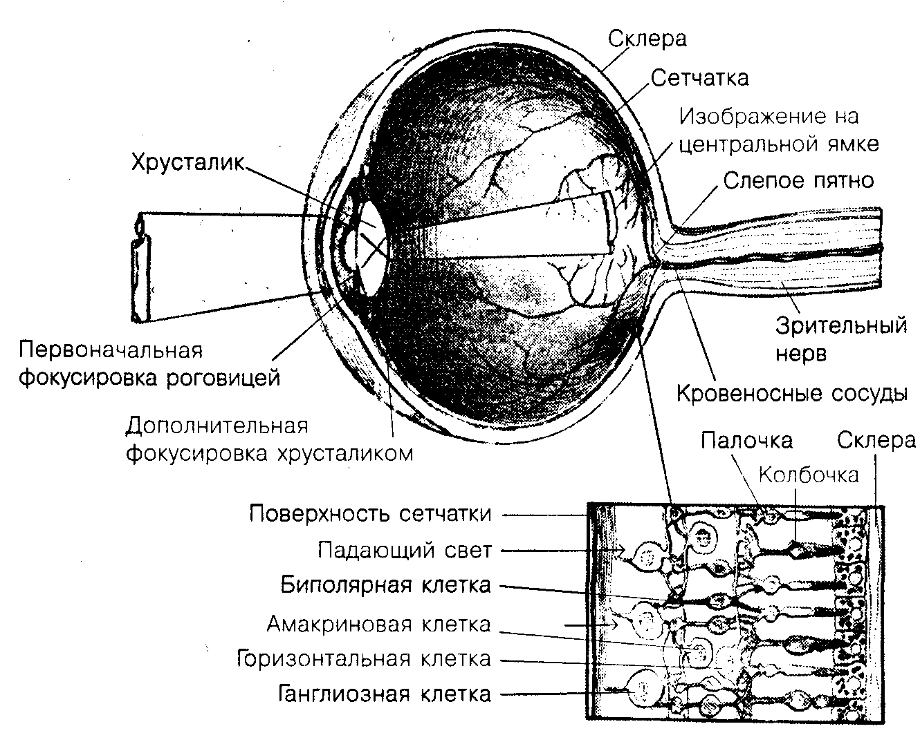
Рис. 7.8. Рецепторы зрительных ощущений
Чтобы наблюдать это явление на практике, вечером сядьте возле лампы и на две-три минуты закройте глаза. Затем откройте глаза и в течение двух-трех секунд смотрите на лампу, после чего снова закройте глаза и прикройте их рукой (чтобы свет не проникал сквозь веки). Вы увидите на темном фоне светлый образ лампы. Следует отметить, что именно благодаря этому явлению мы смотрим кино, когда мы не замечаем движения пленки из-за положительного последовательного образа, возникающего после засветки кадра.
Другой феномен зрения связан с отрицательным последовательным образом. Суть данного феномена состоит в том, что после воздействия света в течение некоторого времени сохраняется ощущение противоположного по светлоте воздействующего раздражителя. Например, положите перед собой два чистых белых листа бумаги. На середину одного из них положите квадратик красной бумаги. В середине красного квадратика нарисуйте маленький крестик и в течение 20-30 секунд смотрите на него, не отрывая взора. Затем переведите взгляд на чистый белый лист бумаги. Через некоторое время вы увидите на нем образ красного квадратика. Только цвет у него будет другой — голубовато-зеленый. Через несколько секунд он начнет бледнеть и вскоре исчезнет. Образ квадратика и есть отрицательный последовательный образ. Почему образ квадратика зеленовато-голубой? Дело в том, что этот цвет является дополнительным по отношению к красному цвету, т. е. их слияние дает ахроматический цвет.
Может возникнуть вопрос: почему в обычных условиях мы не замечаем возникновения отрицательных последовательных образов? Только потому, что наши глаза постоянно двигаются и отдельные участки сетчатки не успевают утомиться.
196 • Часть II. Психические процессы
Из истории психологии
Теории цветового зрения
Рассматривая проблему цветного зрения, следует отметить, что в мировой науке трехцветная теория зрения не является единственной. Существуют другие точки зрения на природу цветного зрения. Так, в 1878 г. Эвальд Геринг заметил, что все цвета можно описать как состоящие из одного или двух следующих ощущений: красного, зеленого, желтого и синего. Геринг отметил также, что человек никогда не воспринимает что-либо как красновато-зеленое или желтовато-синее; смесь красного и зеленого скорее будет выглядеть желтой, а смесь желтого и синего — скорее белой. Из этих наблюдений следует, что красный и зеленый образуют оппонентную пару — так же как желтый и синий — и что цвета, входящие в оппонентную пару, не могут восприниматься одновременно. Понятие «оппонентные пары» получило дальнейшее развитие в исследованиях, в которых испытуемый сначала смотрел на цветной свет, а затем — на нейтральную поверхность. В результате при рассматривании нейтральной поверхности испытуемый видел на ней цвет, дополнительный первоначальному. Эти феноменологические наблюдения побудили Геринга предложить другую теорию цветового зрения, названную теорией оппонентных цветов.
Геринг полагал, что в зрительной системе имеются два типа цветочувствительных элементов. Один тип реагирует на красный или зеленый, другой — на синий или желтый. Каждый элемент противоположно реагирует на свои два оппонентных цвета: у красно-зеленого элемента, например, сила реакции возрастает при предъявлении красного цвета и снижается при предъявлении зеленого. Поскольку элемент не может реагировать сразу в двух направлениях, при предъявлении двух оппонентных цветов одновременно воспринимается желтый цвет.
Теория оппонентных цветов с определенной долей объективности может объяснить ряд фактов. В частности, по мнению ряда авторов, она объясняет, почему мы видим именно те цвета, которые видим. Например, мы воспринимаем только один тон — красный или зеленый, желтый или синий, — когда баланс смещен только у одного типа оппонентной пары, и воспринимаем комбинации тонов, когда баланс смещен у обоих типов оппонентных пар. Объекты никогда не воспринимаются как красно-зеленые или
желто-синие потому, что элемент не может реагировать в двух направлениях сразу. Кроме того, эта теория объясняет, почему испытуемые, которые сначала смотрели на цветной свет, а затем — на нейтральную поверхность, говорят, что видят дополнительные цвета; если, например, испытуемый сначала смотрит на красное, то красный компонент пары утомляется, в результате чего вступает в игру зеленый компонент. .
Таким образом, в научной литературе можно встретить две теории цветового зрения — трехцветная (трихроматическая) и теория оппонентных цветов, — и каждая из них какие-то факты может объяснить, а какие-то нет. На протяжении многих лет эти две теории в работах многих авторов рассматривались как альтернативные или конкурентные, пока исследователи не предложили компромиссную теорию —-двухстадийную.
Согласно двухстадийной теории, те три типа рецепторов, которые рассматриваются в три-хроматической теории, поставляют информацию для оппонентных пар, расположенных на более высоком уровне зрительной системы. Данная гипотеза была высказана, когда в таламусе — одном из промежуточных звеньев между сетчаткой и зрительной корой — были обнаружены цветооппонентные нейроны. Как показали исследования, эти нервные клетки обладают спонтанной активностью, которая повышается при реакции на один диапазон длин волн и снижается при реакции на другой. Например, некоторые клетки, расположенные на более высоком уровне зрительной системы, возбуждаются быстрее, когда сетчатку стимулируют синим светом, чем когда ее стимулируют желтым светом; такие клетки составляют биологическую основу сине-желтой оппонентной пары. Следовательно, целенаправленными исследованиями было установлено наличие трех типов рецепторов, а также цветооппонентных нейронов, расположенных в таламусе.
Данный пример убедительно свидетельствует о том, насколько сложен человек. Вполне вероятно, что многие кажущиеся нам истинными суждения о психических явлениях через некоторое время могут быть подвергнуты сомнению, и эти явления будут иметь совершенно иное объяснение.

Глава 7. Ощущение • 197
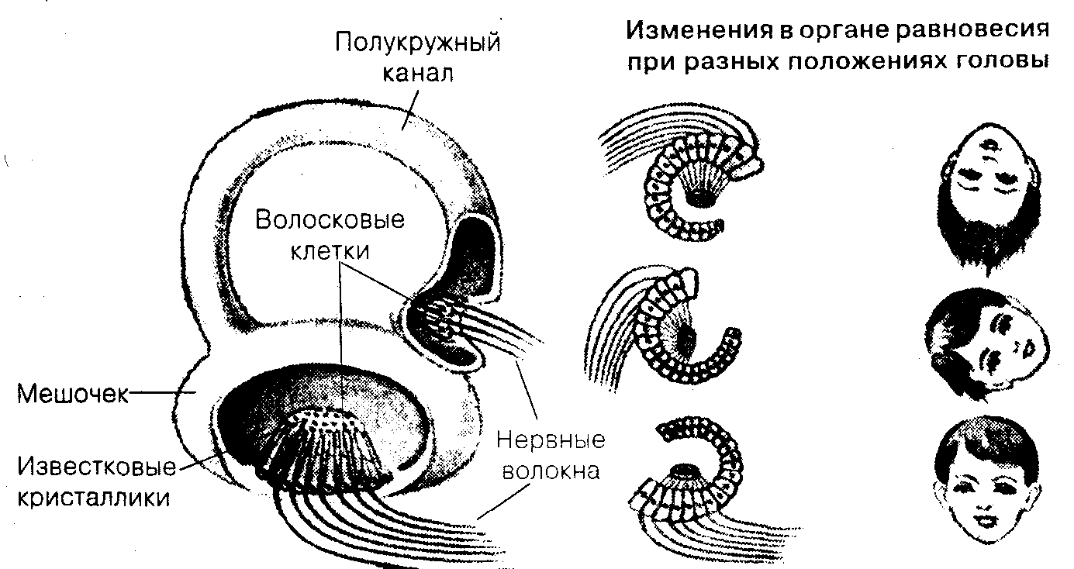
Рис. 7.9. Рецепторы ощущений равновесия
Проприоцептивные ощущения. Как вы помните, к проприоцептивным ощущениям относятся ощущения движения и равновесия. Рецепторы ощущений равновесия находятся во внутреннем ухе (рис.7.9). Последнее состоит из трех частей:
преддверия, полукружных каналов и улитки. Рецепторы равновесия находятся в преддверии.
Перемещение жидкости раздражает нервные окончания, расположенные на внутренних стенках полукружных трубок внутреннего уха, что является источником ощущения равновесия. Следует отметить, что ощущение равновесия в обычных условиях мы получаем не только от названных рецепторов. Например, когда у нас открыты глаза, то положение тела в пространстве определяется и с помощью зрительной информации, а также двигательных и кожных ощущений, через передаваемую ими информацию о движении или информацию о вибрации. Но в некоторых особых условиях, например при нырянии в воду, информацию о положении тела мы можем получать только с помощью ощущения равновесия.
Следует отметить, что не всегда сигналы, идущие от рецепторов равновесия, достигают нашего сознания. В большинстве случаев наш организм реагирует на изменение положения тела автоматически, т. е. на уровне бессознательной регуляции.
Рецепторы кинестетических (двигательных) ощущений находятся в мышцах, сухожилиях и суставных поверхностях. Эти ощущения дают нам представления о величине и скорости нашего движения, а также о положении, в котором находится та или иная часть нашего тела. Двигательные ощущения играют очень важную роль в координации наших движений. Выполняя то или иное движение, мы, точнее наш мозг, постоянно получаем сигналы от рецепторов, находящихся в мышцах и на поверхности суставов. Если у человека нарушены процессы формирования ощущений движения, то, закрыв глаза, он не может идти, поскольку он не может поддерживать равновесие в движении. Это заболевание называется атаксией, или расстройством движений.
198 • Часть II. Психические процессы
Осязание. Необходимо также отметить, что взаимодействие двигательных и кожных ощущений дает возможность более детального изучения предмета. Этот процесс — процесс сочетания кожных и двигательных ощущений — называется осязанием. При детальном изучении взаимодействия этих видов ощущений были получены интересные экспериментальные данные. Так, к коже предплечья испытуемых, сидящих с закрытыми глазами, прикладывали различные фигуры: круги, треугольники, ромбы, звезды, фигурки людей, животных и т. п. Однако все они воспринимались как круги. Лишь немного лучше были результаты, когда эти фигуры прикладывали к неподвижной ладони. Но стоило позволить испытуемым ощупать фигуры, как они сразу же безошибочно определяли их форму.
Осязанию, т. е. сочетанию кожных и двигательных ощущений, мы обязаны способностью оценивать такие свойства предметов, как твердость, мягкость, гладкость, шероховатость. Например, ощущение твердости главным образом зависит от того, какое сопротивление оказывает тело при давлении на него, а об этом мы судим по степени мышечного напряжения. Поэтому нельзя определить твердость или мягкость предмета без участия ощущений движения.
В заключение следует обратить ваше внимание на тот факт, что практически все виды ощущений взаимосвязаны друг с другом. Благодаря этому взаимодействию мы получаем наиболее полную информацию об окружающем нас мире. Однако эта информация ограничивается лишь сведениями о свойствах предметов. Целостный же образ предмета в целом мы получаем благодаря восприятию.
Контрольные вопросы
1. Что такое «ощущение»? Каковы основные характеристики данного психического процесса?
2. Что является физиологическим механизмом ощущений? Что такое «анализатор»?
3. В чем заключается рефлекторный характер ощущений?
4. Какие вы знаете концепции и теории ощущений?
5. Какие вы знаете классификации ощущений?
6. Что такое «модальность ощущений»?
7. Охарактеризуйте основные виды ощущений.
8. Расскажите об основных свойствах ощущений.
9. Что вы знаете об абсолютном и относительном порогах ощущений?
10. Расскажите об основном психофизическом законе. Что вы знаете о константе Вебера?
11. Расскажите о сенсорной адаптации.
12. Что такое сенсибилизация?
13. Что вы знаете о кожных ощущениях?
14. Расскажите о физиологических механизмах зрительных ощущений. Какие вы знаете теории цветового зрения?
15. Расскажите о слуховых ощущениях. Что вы знаете о резонансной теории слуха?
Глава 7. Ощущение • 199
Рекомендуемая литература
1. Ананьев Б. Г. О проблемах современного человекознания / АН СССР, Ин-т психологии. — М.: Наука, 1977.
2. Веккер Л. М. Психические процессы: В 3-х т. Т. 1. - Л.: Изд-во ЛГУ, 1974.
3. Выготский Л. С. Собрание сочинений: В 6-ти т. Т. 2.: Проблемы общей психологии / Гл. ред. А. В. Запорожец. — М.: Педагогика, 1982.
4. Гельфанд С. А. Слух. Введение в психологическую и физиологическую акустику. — М.,1984.
5. Забродин Ю. М., Лебедев А. Н. Психофизиология и психофизика. — М.: Наука, 1977.
6. Запорожец А. В. Избранные психологические труды: В 2-х т. Т. 1: Психическое развитие ребенка/ Под ред. В. В. Давыдова, В. П. Зинченко. — М.: Педагогика, 1986.
7. Крылова А. Л. Функциональная организация слуховой системы: Учебное пособие. — М.: Изд-во МГУ, 1985.
8. Линдсей П., Норман Д. Переработка информации у человека: Введение в психологию / Пер. с англ. под ред. А. Р. Лурия. — М.: Мир, 1974.
9. Лурия А. Р. Ощущения и восприятие. — М.: Изд-во МГУ, 1975.
10. ЛеонтьевА. Н. Деятельность. Сознание. Личность. —2-е изд. — М.: Политиздат, 1977.
11. Найссер У. Познание и реальность: Смысл и принципы когнитивной психологии / Пер. с англ. под общ. ред. Б. М. Величковского. — М.: Прогресс, 1981.
12. Немое Р. С. Психология: Учебник для студ. высш. пед. учеб. заведений: В 3-х кн. Кн. 1:
Общие основы психологии. — 2-е изд. — М.: Владос 1998.
13. Общая психология: Курс лекций / Сост. Е. И. Рогов. — М.: Владос, 1995.
14. Рубинштейн С. Л. Основы общей психологии. — СПб.: Питер, 1999.
15. Фресс П., Пиаже Ж. Экспериментальная психология / Сб. статей. Пер. с фр.:
Вып. 6. - М.: Прогресс, 1978.
Глава 8. Восприятие
Краткое содержание
Общая характеристика восприятия. Понятие о восприятии. Взаимосвязь ощущения и восприятия. Восприятие как целостное отражение предметов. Теории распознавания образов. Восприятие как сложный перцептивный процесс.
Физиологические основы восприятия. Физиологические механизмы восприятия. Рефлекторная основа И01 приятия но И. П. Павлову.
Основные свойства и виды восприятия. Основные свойства восприятия: предметность, целостность, константность, структурность, осмысленность, апперцепция, активность. Явление апперцепции. Понятие об иллюзии восприятия. Осмысленность восприятия. Основные классификации восприятия. Классификация по модальности. Классификация по форме существования материи: пространство, время, движение.
Индивидуальные различия в восприятии и его развитие у детей. Индивидуальные типы восприятия. Синтетический и аналитический типы восприятия. Описательный и объяснительный тины восприятия. Объективные и субъективные типы восприятия. Наблюдательность. Этапы развития восприятия у детей. Работы Б. М. Теплова, А. Н. Запорожца.
Предмет и фон в восприятии. Соотношение объекта и фона. Условия выделения предмета из фона. Легкость выделения предмета из фона.
Взаимоотношение целого и части в восприятии. Особенности восприятия целого и части. Опознавательные признаки предмета. Индивидуальные различия и этапы восприятия.
Восприятие пространства. Пространственные свойства предметов: величина, форма предметов, положение в пространстве. Факторы, влияющие на особенности восприятия величины предмета. Константность и контрастность предметов. Перенесение свойства целого на его отдельные части. Особенности восприятия формы предмета. Механизмы бинокулярного зрения. Восприятие трехмерного пространства и его физиологические механизмы. Понятие о конвергенции и дивергенции глаз. Механизмы ориентации в пространстве.
Восприятие движения и времени. Механизмы восприятия движения. Опыты Э. Маха. Основные теории восприятия движения. Теория В. Вундта. Фн-феномен М. Вертгеймера. Теория восприятия в гештальтпсихологни. Механизмы восприятия времени. Понятие о временных отрезках. Факторы, определяющие особенности восприятия времени.
8.1. Общая характеристика восприятия
Восприятие — это целостное отражение предметов, ситуаций, явлений, возникающих при непосредственном воздействии физических раздражителей на рецепторные поверхности органов чувств.
В предыдущей главе мы рассматривали ощущение. Суть этого процесса также состоит в отражении реально существующего мира. Понятия «ощущение» и «восприятие» взаимосвязаны между собой, однако между ними существуют и коренные различия. Когда мы говорили об ощущениях, то подчеркивали, что их содержание не выходит за пределы элементарных форм отражения, а суть процессов ощущения заключается в отражении лишь отдельных свойств объектов и явлений окружающего нас мира. Однако реальные процессы отражения внешнего мира выходят далеко за пределы элементарных форм. Человек живет не в мире изолированных световых или цветовых пятен, звуков или прикосновений, он живет в мире вещей, предметов и форм, в мире сложных ситуаций. Все, что бы человек ни воспринимал, неизменно предстает перед ним в виде целостных образов.
Глава 8. Восприятие • 201
Отражение этих образов выходит за пределы изолированных ощущений. Опираясь на совместную работу органов чувств, происходит синтез отдельных ощущений в сложные комплексные системы. Этот синтез может протекать как в пределах одной модальности (например, когда мы смотрим кинокартину, происходит объединение отдельных зрительных ощущений в целые образы), так и в пределах нескольких модальностей (воспринимая апельсин, мы фактически объединяем зрительные, осязательные, вкусовые ощущения, присоединяя к ним и наши знания о нем). Лишь в результате такого объединения изолированные ощущения превращаются в целостное восприятие, переходят от отражения отдельных признаков к отражению целых предметов или ситуаций. Поэтому основным отличием восприятия от ощущения является предметность осознания всего, что воздействует на нас, т. е. отображение объекта реального мира в совокупности всех его свойств или, иными словами, целостное отображение предмета.
Как вы уже догадались, восприятие включает в себя ощущение и основывается на нем. При этом всякий перцептивный образ включает в себя целый ряд ощущений, так как любой предмет или явление обладают многими и различными свойствами, каждое из которых способно независимо от других свойств вызвать ощущение. Однако было бы ошибочным полагать, что такой процесс (от относительно простых ощущений — к сложному образу восприятия) является простым суммированием отдельных ощущений. На самом деле восприятие (или отражение) целых предметов или ситуаций гораздо сложнее. Помимо ощущений в процессе восприятия задействован предыдущий опыт, процессы осмысления того, что воспринимается, т. е. в процесс восприятия включаются психические процессы еще более высокого уровня, такие как память и мышление. Поэтому восприятие очень часто называют перцептивной системой человека.
В настоящее время существуют различные теории процесса распознавания образов. В этих теориях основное внимание уделено следующему вопросу: как внешние сигналы, воздействующие на органы чувств, преобразуются в осмысленные перцептивные образы? Как правило, мы опознаем окружающие нас предметы и события легко и быстро; поэтому может создаться впечатление, что связанные с распознаванием операции просты и непосредственны. Однако это совсем не так. Попытки инженеров создать машины, которые были бы способны распознавать символы и звуки, обычные для окружающей нас среды, в большинстве случаев заканчиваются неудачей. Системы восприятия животных, даже самых примитивных, по своим возможностям далеко опережают подобные машины.
Исследования психофизиологов показывают, что восприятие является очень сложным процессом, требующим значительной аналитико-синтетической работы. Прежде всего, получаемая нами информация об объектах и явлениях окружающего нас мира ни в коей мере не является результатом простого раздражения органов чувств и доведения до коры мозга возбуждения от периферических воспринимающих органов. В процесс восприятия всегда включены двигательные компоненты (ощупывание предметов и движение глаз при восприятии конкретных предметов; пропевание или проговаривапие соответствующих звуков при восприятии речи). Поэтому восприятие правильнее всего обозначать как воспринимающую (перцептивную) деятельность субъекта. Результатом этой деятельности является целостное представление о предмете, с которым мы сталкиваемся в реальной жизни.
202 • Часть II. Психические процессы
В свою очередь, целостное отражение предмета требует выделения из всего комплекса воздействующих признаков (цвет, форма, вес, вкус и т. д.) основных ведущих признаков с одновременным отвлечением (абстракцией) от несущественных. Вероятно, мы не ошибемся, если выскажем предположение о том, что на данном этане восприятия в формировании перцептивного образа может принимать участие мышление. В то же время следующий этап восприятия требует объединения группы основных существенных признаков и сопоставления воспринятого комплекса признаков с прежними знаниями о предмете, т. е. в процессе восприятия участвует намять. Если при таком сопоставлении гипотеза о предлагаемом предмете совпадает с поступающей информацией, возникает узнавание предмета и происходит его восприятие. Если гипотеза не согласуется с реально доходящей до субъекта информацией, поиски нужного решения продолжаются до тех пор, пока субъект не найдет его, т. е. пока он не узнает предмет или не отнесет его к определенной категории. Причем следует иметь в виду, что восприятие знакомых предметов (чашка, стол), их узнавание происходит очень быстро — человеку достаточно объединить два-три воспринимаемых признака, чтобы прийти к нужному решению. Однако при восприятии новых или незнакомых предметов узнавание их протекает гораздо сложнее и в более развернутых формах. Полное восприятие таких предметов возникает как результат сложной аналитико-синтетической работы, при которой выделяются одни, существенные, признаки, тормозятся другие, несущественные, и воспринимаемые признаки объединяются в одно осмысленное целое. Поэтому скорость узнавания или отражения объекта реального мира во многом определяется тем, насколько восприятие, как процесс, активно, т. е. насколько активно идет отражение этого объекта.
Следовательно, огромную роль в восприятии играет наше желание воспринимать тот или иной предмет, сознание необходимости или обязанности воспринять его, волевые усилия, направленные на то, чтобы добиться лучшего восприятия, настойчивость, которую мы в этих случаях проявляем. Таким образом, в восприятии предмета реального мира задействованы внимание и направленность (в данном случае желание).
Говоря о роли желания воспринимать объекты окружающего нас мира, мы невольно доказываем то, что наше отношение к тому, что мы воспринимаем, имеет большое значение для процесса восприятия. Предмет может быть интересен или безразличен для нас, т. е. он может вызывать у нас различные чувства. Естественно, что интересный для нас предмет будет восприниматься нами более активно, и наоборот, безразличный для нас предмет мы можем даже не заметить.
Таким образом, необходимо сделать вывод, что восприятие — это весьма сложный, но вместе с тем — единый процесс, направленный на познание того, что в данный момент воздействует на нас.
8.2. Физиологические основы восприятия
Физиологической основой восприятия являются процессы, проходящие в органах чувств, нервных волокнах и центральной нервной системе. Так, под действием раздражителей в окончаниях нервов, имеющихся в органах чувств, возникает
Глава 8. Восприятие • 203
нервное возбуждение, которое по проводящим путям передается в нервные центры и, в конечном итоге, в кору головного мозга. Здесь оно поступает в проекционные (сенсорные) зоны коры, которые представляют собой как бы центральную проекцию нервных окончаний, имеющихся в органах чувств. В зависимости от того, с каким органом связана проекционная зона, формируется определенная сенсорная информация.
Следует отметить, что описанный выше механизм является механизмом возникновения ощущений. И действительно, на уровне предложенной схемы формируются ощущения. Следовательно, ощущения могут быть рассмотрены как структурный элемент процесса восприятия. Собственные физиологические механизмы восприятия включаются в процессе формирования целостного образа па последующих этапах, когда возбуждение от проекционных зон передается в интегративные зоны коры головного мозга, где и происходит завершение формирования образов явлений реального мира. Поэтому интегративные зоны коры головного мозга, завершающие процесс восприятия, часто называют перцептивными зонами. Их функция существенно отличается от функций проекционных зон.
Это различие отчетливо обнаруживается при нарушении деятельности той или иной зоны. Например, при нарушении работы зрительной проекционной зоны наступает так называемая центральная слепота, т. е. при полной исправности периферии — органов чувств — человек полностью лишается зрительных ощущений, он ничего не видит. Совсем иначе обстоит дело при поражениях или нарушении работы интегративной зоны. Человек видит отдельные световые пятна, какие-то контуры, но не понимает, что он видит. Он перестает осмысливать то, что воздействует на него, и не узнает даже хорошо знакомые предметы. Аналогичная картина наблюдается при нарушении деятельности интегративных зон других модальностей. Так, при нарушении слуховых интегративных зон люди перестают понимать человеческую речь. Подобные заболевания получили название агностических расстройств (расстройства, приводящие к невозможности познания), или агнозий,
Физиологическая основа восприятия еще более усложняется тем, что оно тесно связано с двигательной деятельностью, с эмоциональными переживаниями, разнообразными мыслительными процессами. Следовательно, начавшись в органах чувств, нервные возбуждения, вызванные внешними раздражителями, переходят в нервные центры, где охватывают собой различные зоны коры, вступают во взаимодействия с другими нервными возбуждениями. Вся эта сеть возбуждений, взаимодействующих между собой и широко охватывающих разные зоны коры, и составляет физиологическую основу восприятия.
Поскольку восприятие тесно связано с ощущением, можно предположить, что оно, как и ощущение, является рефлекторным процессом. Рефлекторную основу восприятия раскрыл И. П. Павлов. Он показал, что в основе восприятия лежат условные рефлексы, т. е. временные нервные связи, образующиеся в коре больших полушарий головного мозга при воздействии на рецепторы предметов или явлений окружающего мира. При этом последние выступают в качестве комплексных раздражителей, так как при обработке вызванного ими возбуждения в ядрах корковых отделов анализаторов протекают сложные процессы анализа и синтеза. И. П. Павлов писал: «В гармонии с беспрерывно и многообразно колеблющейся
204 • Часть II. Психические процессы
Это интересно
Как человек распознает объекты!
С практической точки зрения главная функция восприятия заключается в обеспечении распознавания объектов, т. е. их отнесении к той или иной категории: это — рубашка, это — кошка, это — ромашка и т. д. Аналогично происходит распознавание. Что такое распознавание и каковы его механизмы?
По сути, распознавая объекты, мы делаем выводы о множестве скрытых свойств объекта. Например, если это рубашка или костюм, то они сделаны из ткани, они предназначены для того, чтобы их носить. Если это собака, то она может выполнять охранные функции, а следовательно, может наброситься на нас в случае наших неверных действий и т. д. Таким образом, распознавание — это то, что позволяет выйти за пределы чувственного отображения свойств предмете. Какие же свойства объекта необходимы для его распознавания?
Любой объект обладает определенной формой, величиной, цветом и т. д. Все эти свойства важны для его распознания. Тем не менее чашку мы узнаем независимо от того, большая она или маленькая, белая или коричневая, гладкая или с рельефом. Тогда возникает вопрос: как эти свойства используются в распознавании?
В настоящее время принято выделять в процессе распознавания объектов несколько этапов, одни из которых предварительные, другие — завершающие. На предварительных этапах перцептивная система использует информацию с сетчатки глаза и описывает объект на языке элементарных составляющих, таких как линии, края и углы. На завершающих этапах система сравнивает это описание с описаниями форм разного рода объектов, хранящихся в зрительной памяти, и выбирает наилучшее ему соответствие. Причем при распознавании большая часть обработки информации как на предварительных, так и на завершающих этапах распознавания недоступна сознанию.
Рассмотрим предварительные этапы, на которых составляется описание формы объекта.
Многое из того, что на сегодня известно об элементарных признаках объекта восприятия, было получено в биологических экспериментах над животными с применением регистрации активности отдельных клеток зрительной коры. В этих исследованиях изучалась чувствительность специфических нейронов коры во время предъявления различных стимулов на те участки сетчатки глаза, которые связаны с этими нейронами; такой участок сетчатки принято называть рецептивным полем кортикального нейрона.
Первые исследования с регистрацией активности отдельных клеток зрительной коры были проведены Хьюбелем и Визелем в 1968 г. Они выделили в зрительной коре три типа клеток, различающихся по признакам, на которые они реагируют. Простые клетки реагируют, когда глазу предъявляют стимул в виде линии (тонкой полоски или прямой грани между темным и светлым участками), имеющей определенную ориентацию и положение в рецептивном поле. Другие простые клетки настроены на другие ориентации и положения. Сложные клетки тоже реагируют на полоску или край определенной ориентации, но для них не обязательно, чтобы стимул находился в определенном месте рецептивного поля. Они реагируют на стимул, находящийся в любом месте их рецептивного поля, и реагируют непрерывно, пока стимул перемещается по их рецептивному полю. Сверхсложные клетки реагируют на стимул не только определенной ориентации, но и определенной длины. Если длина стимула выходит за пределы оптимальной, реакция ослабляется и может совсем прекратиться. Позднее были обнаружены клетки, реагирующие на другие формы стимулов, помимо полосок и краев. Например, были обнаружены сверхсложные клетки, реагирующие на углы и кривые линии определенной длины.
Все вышеописанные типы клеток называются детекторами признаков. Поскольку края, полоски, углы и изломы, на которые реагируют эти детекторы, могут использоваться для аппроксимации множества форм, есть основание рассматривать детекторы признаков как кирпичики, из которых строится воспринимаемая форма.
Однако получаемая детекторами информация в дальнейшем проходит сложную систему обработки. В настоящее время нет единой точки зрения на то, как это происходит. Одна из гипотез основывается на предположении о том, что данные клетки образуют целые сети. Каждый элемент этой сети отражает какую-то определенную характеристику воспринимаемого объекта (линию, кривую, угол и т. д.). В результате возникает целостный образ объекта. Конечно, это весьма упрощенное понимание данной концепции

Глава 8. Восприятие • 205

Это интересно
Вероятно, эти сети сложны по своей структуре, но пока мы знаем о них еще слишком мало.
Вместе с тем имеющиеся экспериментальные данные позволяют говорить о том, что форма естественных объектов (например, лицо человека) состоит из более сложных признаков, чем линии и кривые, и скорее напоминает простые геометрические фигуры. Эти признаки таковы, что их комбинация позволяет создать форму любого узнаваемого объекта
Одно из предположений заключалось в том, что в состав признаков объектов входят некоторые геометрические фигуры, такие как цилиндры, конусы, параллелепипеды и клинья. Такие признаки можно назвать геонами (неологизм от «геометрические ионы»). Это предположение было высказано Бидерманом в 1987 г. Он считает, что набора из 36 геонов в сочетании с небольшим набором пространственных отношений будет достаточно для описания формы всех объектов, которые человек способен опознать. Заметьте, что всего из двух геонов можно составить 36 х 36 различных объектов (сформировать объект можно из любых двух геонов, а из трех геонов — 36 х 36 х 36 объектов. Эти числа дают в сумме уже около 30 000, а еще надо учесть возможные объекты из четырех и более геонов. Кроме того, геоны, показанные на рис. 1, различаются только своими простейшими признаками. Например, геон 2 (куб) отличается от геона 3 (цилиндра) тем, что у куба прямые края, а у цилиндра — изогнутые; прямые и изогнутые линии являются простыми признаками.
То, что геоны являются опознавательными признаками объектов, подтвердилось в экспериментах, в которых испытуемым предлагали распознать нарисованные объекты, предъявляемые на короткое время. Общий результат был таков, что объект распознается настолько хорошо, насколько хорошо воспринимаются его геоны.
Имеется значительно больше информации о принципах осуществления процесса распознавания. В частности, известно, что распознавание естественных объектов осуществляется по принципу «сверху-вниз», а также известно, что контекст, в котором мы воспринимаем объект, существенно влияет на характер его распознания. Почему это происходит именно так?
Дело в том, что в восприятии есть принципиальное различие между процессами обработки, протекающими «снизу—вверх» или «сверху-вниз». Процессы «снизу-вверх» управляются только входными сигналами, а процессы «сверху—вниз»— знаниями

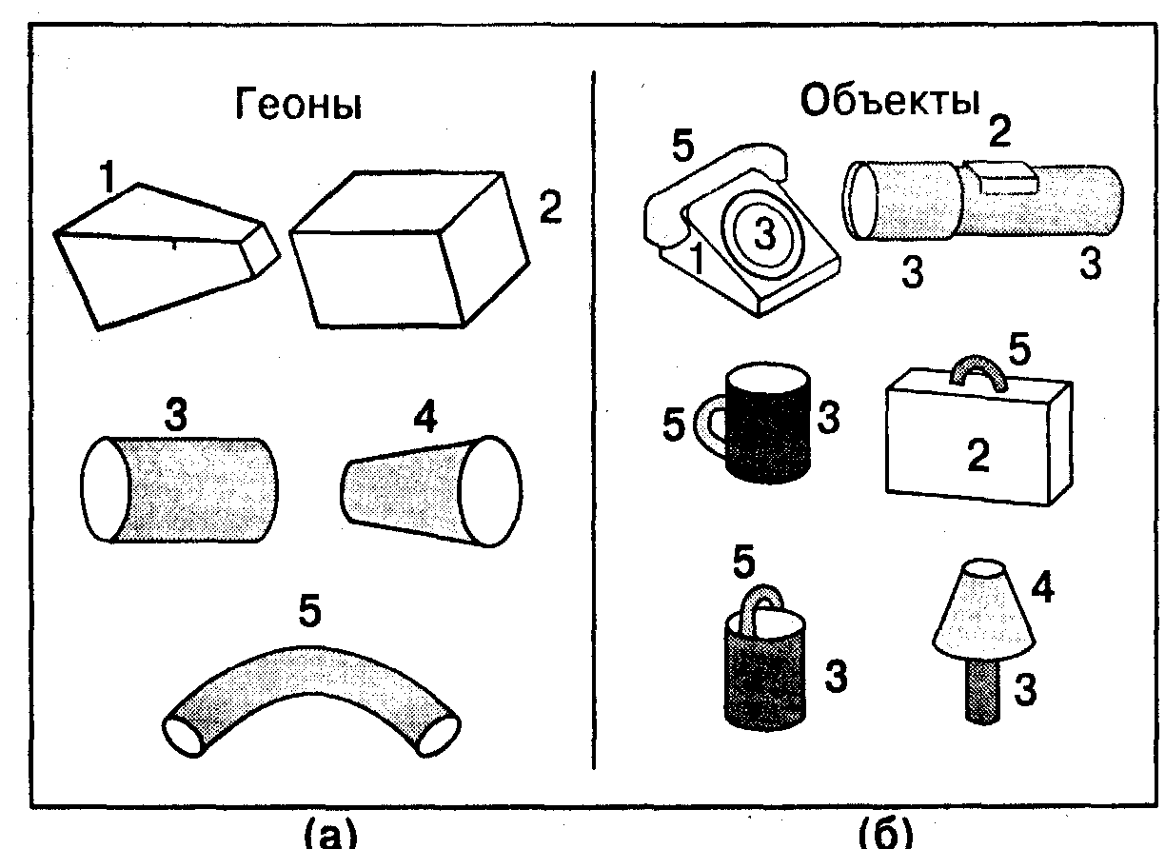
Рис. 1 Объяснение в тексте
206 • Часть II. Психические процессы
Это интересно
и ожиданиями человека. Например, когда на основе только геонного описания объекта последний узнается как лампа, то здесь участвуют только процессы «снизу—вверх»; все начинается с появления на входе простых признаков этого объекта, далее определяется геонная конфигурация входных данных, и затем это описание сравнивается с хранящимися в памяти описаниями форм. Наоборот, если мы узнаем в некотором объекте лампу отчасти потому, что она находится на ночном столике рядом с кроватью, то в этом участвуют процессы «сверху—вниз»; здесь привлекается не только та информация, которая поступила на сенсорный вход, но и контекст, в котором воспринимается тот или иной объект.
Именно принцип обработки «сверху—вниз обусловливает сильное влияние контекста на наше восприятие предметов и людей. Примером такого механизма являются двойственны изображения. Этот эффект временного контекста виден на примере изображений, представленных на рис. 2. Смотрите на них, как при чтении рассказа в картинках — слева направо и сверху вниз. Картинки в середине этой последовательности неоднозначны. Если вы смотрели на эти изображения в предложенной последовательности, то скорее всего увидели в них мужское лицо. Если вы посмотрите на них в обратном порядке, то в двойственных картинках скорее всего увидите молодую женщину
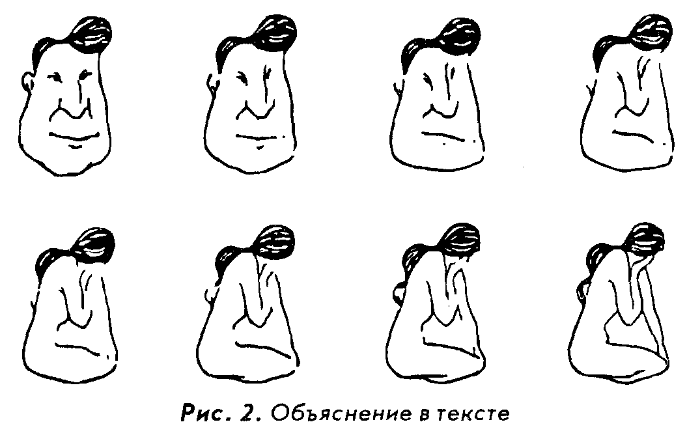
природой, агенты в качестве условных раздражителей то выделялись полушариями для организма в виде крайне мелких элементов (анализировались), то сливались в многообразные комплексы (синтезировались)». Анализ и синтез обеспечивают выделение объекта восприятия из окружающей среды, и на этой основе все его свойства объединяются в целостный образ.
Временные нервные связи, обеспечивающие процесс восприятия, могут быть двух видов: образуемые в пределах одного анализатора и межанализаторные. Первый вид имеет место при воздействии на организм комплексного раздражителя одной модальности. Например, таким раздражителем является мелодия, представляющая собой своеобразное сочетание отдельных звуков, воздействующих на слуховой анализатор. Весь этот комплекс действует как один сложный раздражитель. При этом нервные связи образуются не только в ответ на сами раздражители, но и на их отношение — временное, пространственное и пр. (так называемый рефлекс на отношение). В результате в коре больших полушарий происходит процесс интегрирования, или сложного синтеза.
Второй вид нервных связей, образуемых при воздействии комплексного раздражителя, — это связи в пределах разных анализаторов, возникновение которых И. М. Сеченов объяснял существованием ассоциаций (зрительных, кинестетических, осязательных и т. д.). Эти ассоциации у человека обязательно сопровожда-
Глава 8. Восприятие • 207
ются слуховым образом слова, благодаря которому восприятие приобретает целостный характер. Например, если вам завязать глаза и дать в руки шарообразный предмет, предварительно сказав, что это съедобный предмет, и при этом вы можете ощутить его своеобразный запах, попробовать его вкус, то вы без труда поймете, с чем имеете дело. В процессе работы с этим знакомым, но невидимым для вас в данный момент предметом вы обязательно мысленно назовете его, т. е. произойдет воссоздание слухового образа, который по своей сути является своеобразным обобщением свойств предмета. В результате вы сможете описать даже то, что в данный момент не наблюдаете. Следовательно, благодаря связям, образуемым между анализаторами, мы отражаем в восприятии такие свойства предметов или явлений, для восприятия которых нет специально приспособленных анализаторов (например, величина предмета, удельный вес и др.).
Таким образом, в основе сложного процесса построения образа восприятия лежат системы внутрианализаторных и межанализаторных связей, обеспечивающих наилучшие условия видения раздражителей и учет взаимодействия свойств предмета как сложного целого.
8.3. Основные свойства и виды восприятия
Уяснив суть понятия «восприятие» и разобрав его физиологические механизмы, мы приступаем к рассмотрению основных свойств восприятия как познавательного психического процесса. К основным свойствам восприятия следует отнести следующие: предметность, целостность, структурность, константность, осмысленность, апперцепция, активность.
Предметность восприятия — это способность отражать объекты и явления реального мира не в виде набора не связанных друг с другом ощущений, а в форме отдельных предметов. Следует отметить, что предметность не является врожденным свойством восприятия. Возникновение и совершенствование этого свойства происходит в процессе онтогенеза, начиная с первого года жизни ребенка. И. М. Сеченов полагал, что предметность формируется на основе движений, обеспечивающих контакт ребенка с предметом. Без участия движения образы восприятия не обладали бы качеством предметности, т. е. отнесенности к объектам внешнего мира.
Заговорив о роли движения в обеспечении предметности восприятия, мы не можем не остановиться на более детальном рассмотрении моторного компонента восприятия. К моторным компонентам относятся: движение руки, ощупывающей предмет; движения глаза, прослеживающего видимый контур; движения гортани, воспроизводящие звук, и т. д.
Вообще, следует отметить, что в работе глаз и рук есть много общего. Так, глаза, как и руки, последовательно осматривают, или «ощупывают», контуры рисунка и предмета. Движения глаз разнообразны и выполняют много функций. При зрительном восприятии имеют место микро- и макродвижения глаз. Если наблюдатель пристально смотрит в какую-либо точку неподвижного предмета, то субъективно у него возникает представление, что он фиксирует эту точку неподвижным
208 • Часть II. Психические процессы
взором. Однако регистрация движений глаз показывает, что в действительности зрительное восприятие сопровождается непроизвольными и незаметными для наблюдателя микродвижениями. Таким образом, возможность предметного восприятия в значительной мере обусловлена присутствием в процессе восприятия моторного компонента. Причем это справедливо не только для зрительного или осязательного восприятия. Это характерно и для других модальностей. Так, услышав звук или почувствовав запах, мы совершаем определенные ориентировочные движения в отношении источника раздражения. Однако, как и в случае микро-движения глаз, эти ориентировочные движения часто не осознаются человеком.
Другим свойством восприятия является целостность. В отличие от ощущения, отражающего отдельные свойства предмета, восприятие дает целостный образ предмета. Он складывается на основе обобщения получаемой в виде различных ощущений информации об отдельных свойствах и качествах предмета. Компоненты ощущения настолько прочно связаны между собой, что единый сложный образ предмета возникает даже тогда, когда на человека непосредственно действуют только отдельные свойства или отдельные части объекта. Этот образ возникает условнорефлекторно вследствие связи между различными ощущениями. Или, говоря другими словами, целостность восприятия выражается в том, что даже при неполном отражении отдельных свойств воспринимаемого объекта происходит мысленное достраивание полученной инфюрмации до целостного образа конкретного предмета.
С целостностью восприятия связана и его структурность. Данное свойство заключается в том, что восприятие в большинстве случаев не является проекцией наших мгновенных ощущений и не является простой их суммой. Мы воспринимаем фактически абстрагированную от этих ощущений обобщенную структуру, которая формируется в течение некоторого времени. Например, если человек слушает какую-нибудь мелодию, то услышанные ранее ноты еще продолжают звучать у него в сознании, когда поступает информация о звучании новой ноты. Обычно слушающий понимает мелодию, т. е. воспринимает ее структуру в целом. Очевидно, что последняя из услышанных нот сама по себе не может быть основой для такого понимания — в сознании слушающего продолжает звучать вся мелодия с разнообразными взаимосвязями входящих в нее элементов. Таким образом, восприятие доводит до нашего сознания структуру предмета или явления, с которым мы столкнулись в реальном мире.
Следующим свойством восприятия является константность. Константностью называется относительное постоянство некоторых свойств предметов при изменении условий их восприятия. Например, движущийся вдали грузовой автомобиль будет нами по-прежнему восприниматься как большой объект, несмотря на то, что его изображение на сетчатке глаза будет значительно меньше, чем его изображение, когда мы стоим возле него.
Благодаря свойству константности, проявляющемуся в способности перцептивной системы компенсировать изменения условий восприятия, мы воспринимаем окружающие нас предметы как относительно постоянные. В наибольшей степени константность наблюдается при зрительном восприятии цвета, величины и формы предметов.
Так, константность восприятия цвета заключается в относительной неизменности видимого цвета при изменении освещения. Например, кусок угля в летний
Глава 8. Восприятие • 209
солнечный полдень будет примерно в восемь-девять раз светлее, чем мел в сумерки. Однако мы воспринимаем его окраску как черную, а не белую. В то же время цвет мела даже в сумерках для нас будет белым. Следует отметить, что явление константности цвета обусловливается совокупным действием ряда причин, в том числе адаптацией к общему уровню яркости зрительного поля светлостным контрастом, а также представлениями о действительном цвете предметов и условиях их освещенности.
Константность восприятия величины предметов выражается в относительном постоянстве видимой величины предметов при их различной удаленности. Например, приведенная выше иллюстрация с грузовым автомобилем. Другой пример — рост одного и того же человека с расстояния 3,5 и 10 метров воспринимается нами как неизменный, хотя величина изображения этого человека на сетчатке глаза в зависимости от удаленности будет различной. Это объясняется тем, что при сравнительно небольшой удаленности предметов восприятие их величины определяется не только величиной образа на сетчатке, но и действием ряда факторов. Таким дополнительным, но весьма существенным фактором является напряжение глазных мышц, приспосабливающихся к фиксированию предмета на разных расстояниях. В результате информация о степени напряженности глазных мышц передается в мозг и учитывается в сложной аналитической работе перцептивной системы, выполняемой ею при оценке роста человека.
Константность восприятия формы предметов заключается в относительной неизменности восприятия при изменении положения предметов по отношению к линии взора наблюдателя. С каждым изменением положения предмета относительно глаз форма его изображения на сетчатке меняется (например, можно смотреть на предмет прямо, сбоку, с тыльной стороны и т. д.). Однако благодаря движению глаз по контурным линиям предметов и выделению характерных сочетаний контурных линий, известных нам по прошлому опыту, форма воспринимаемого предмета для нас остается постоянной.
Источником константности восприятия являются активные действия перцептивной системы. Многократное восприятие одних и тех же предметов при разных условиях обеспечивает постоянство (инвариантность, неизменную структуру) перцептивного образа относительно изменчивых условий, а также движений самого рецепторного аппарата. Таким образом, свойство константности объясняется тем, что восприятие представляет собой своеобразное саморегулирующееся действие, обладающее механизмом обратной связи и подстраивающееся к особенностям воспринимаемого объекта и условиям его существования. Без константности восприятия человек не смог бы ориентироваться в бесконечно многообразном и изменчивом мире.
Предшествующий перцептивный опыт играет большое значение в процессе восприятия. Более того, особенности восприятия определяются всем предшествующим практическим и жизненным опытом человека, поскольку процесс восприятия неотделим от деятельности.
Следует отметить, что восприятие зависит не только от характера раздражения, но и от самого субъекта. Воспринимают не глаз и ухо, а конкретный живой , человек. Поэтому в восприятии всегда сказываются особенности личности человека. Зависимость восприятия от общего содержания нашей психической жизни называется апперцепцией.
210 • Часть II. Психические процессы
Огромную роль в апперцепции играют знания человека, его предшествующий опыт, его прошлая практика. Например, если вам предъявить ряд незнакомых фигур, то уже на первых фазах восприятия вы постараетесь найти какие-то эталоны, с помощью которых можно было бы охарактеризовать воспринимаемый объект. В процессе восприятия, для того чтобы классифицировать то, что воспринимаете, вы будете выдвигать и проверять гипотезы о принадлежности объекта к той или иной категории предметов. Таким образом, при восприятии активизируется прошлый опыт. Поэтому один и тот же предмет может по-разному восприниматься различными людьми.
Знания и опыт оказывают значительное влияние на точность и ясность восприятия. Например, не узнавая при восприятии иностранного языка малознакомые слова, мы тем не менее безошибочно разбираем родную речь даже тогда, когда слова произносятся невнятно.
Содержание восприятия определяется и поставленной перед человеком задачей, и мотивами его деятельности, его интересами и направленностью. Например, тот, кто мало интересуется техникой, чаще всего видит только грубые различия в автомобилях разных конструкций и не замечает многих других конструктивных особенностей.
Существенное место в апперцепции занимают установки и эмоции, которые могут изменять содержание восприятия. Например, контролер ОТК на производстве легко находит бракованные детали не только потому, что хорошо умеет это делать, а потому что в результате профессиональной деятельности у него выработалась установка на восприятие проверяемых им изделий именно с этой стороны. Аналогичную картину мы наблюдаем и в отношении эмоциональной окраски воспринимаемой информации. Так, мать спящего ребенка может не слышать шума улицы, но мгновенно реагирует на любой звук, доносящийся со стороны ребенка.
Явление ошибочного (ложного) или искаженного восприятия называется иллюзией восприятия. Иллюзии наблюдаются в любых видах восприятия (зрительного, слухового и др.). Природа иллюзий определяется не только субъективными причинами, такими как установка, направленность, эмоциональное отношение и т. п., но и физическими факторами и явлениями: освещенность, положение в пространстве и др.
Следующим свойством восприятия является его осмысленность. Хотя восприятие возникает при непосредственном действии раздражителя на органы чувств, перцептивные образы всегда имеют определенное смысловое значение. Как мы уже говорили, восприятие человека теснейшим образом связано с мышлением. Связь мышления и восприятия прежде всего выражается в том, что сознательно воспринимать предмет — это значит мысленно назвать его, т. е. отнести к определенной группе, классу, связать его с определенным словом. Даже при виде незнакомого предмета мы пытаемся установить в нем сходство с другими предметами. Следовательно, восприятие не определяется просто набором раздражителей, воздействующих на органы чувств, а представляет собой постоянный поиск наилучшего толкования имеющихся данных.
Процесс осмысления воспринимаемой информации может быть представлен структурно-логической схемой. На первом этапе процесса восприятия происхо-
Глава 8. Восприятие •211
дит выделение комплекса стимулов из потока информации и принятие решения о том, что они относятся к одному и тому же определенному объекту. На втором этапе происходит поиск в памяти аналогичного или близкого по составу ощущений комплекса признаков, по которым можно идентифицировать объект. На третьем этапе происходит отнесение воспринятого объекта к определенной категории с последующим поиском дополнительных признаков, подтверждающих или опровергающих правильность принятого решения. И наконец, на четвертом этапе формируется окончательный вывод о том, что это за объект, с приписыванием ему еще не воспринятых свойств, характерных для объектов одного с ним класса. Таким образом, восприятие — это в значительной степени интеллектуальный процесс.
Говоря об основных свойствах восприятия, мы не можем не остановиться еще на одном, не менее существенном свойстве восприятия как психического процесса. Это свойство — активность (или избирательность). Оно заключается в том, что в любой момент времени мы воспринимаем только один предмет или конкретную группу предметов, в то время как остальные объекты реального мира являются фоном нашего восприятия, т. е. не отражаются в нашем сознании.
Например, вы слушаете лекцию или читаете книгу и совсем не обращаете внимания на то, что происходит у вас за спиной. Вы воспринимаете или речь лектора, или текстовое содержание книги, поскольку ваше восприятие направлено (т. е. активировано) именно на это, но так было до тех пор, пока я не сказал вам об этом. Сказав о том, что вы не обращаете внимания на то, что происходит у вас за спиной, я перенаправил на определенный период времени ваше внимание на другой пространственный участок, и вы стали воспринимать те предметы, которые находятся вокруг вас, в том числе и за вашей спиной, т. е. те предметы, которые минуту назад никак не были представлены в вашем сознании.
Таким образом, мы можем полагать, что природа активности восприятия обусловлена самой природой нашего сознания.
Познакомившись с основными свойствами восприятия, давайте ответим на вопрос, какие основные виды восприятия существуют. Опираясь на современную психологическую литературу, можно выделить несколько подходов к классификации восприятия (рис. 8.1). В основе одной из классификаций восприятия, так же как и ощущений, лежат различия в анализаторах, участвующих в восприятии. В соответствии с тем, какой анализатор (или какая модальность) играет в восприятии преобладающую роль, различают зрительное, слуховое, осязательное, кинестетическое, обонятельное и вкусовое восприятие.
Обычно восприятие — результат взаимодействия ряда анализаторов. Двигательные ощущения в той или иной степени участвуют во всех видах восприятия. В качестве примера можно назвать осязательное восприятие, в котором участвуют тактильный и кинестетический анализаторы. Аналогично в слуховом и зрительном восприятии также участвует двигательный анализатор. Различные виды восприятия редко встречаются в чистом виде. Обычно они комбинируются, и в результате возникают сложные виды восприятия. Так, восприятие учеником текста на уроке включает зрительное, слуховое и кинестетическое восприятие.
212 • Часть II. Психические процессы
Основой другого типа классификации типов восприятия являются формы существования материи: пространство, время и движение. В соответствии с этой классификацией выделяют восприятие пространства, восприятие времени и восприятие движения.
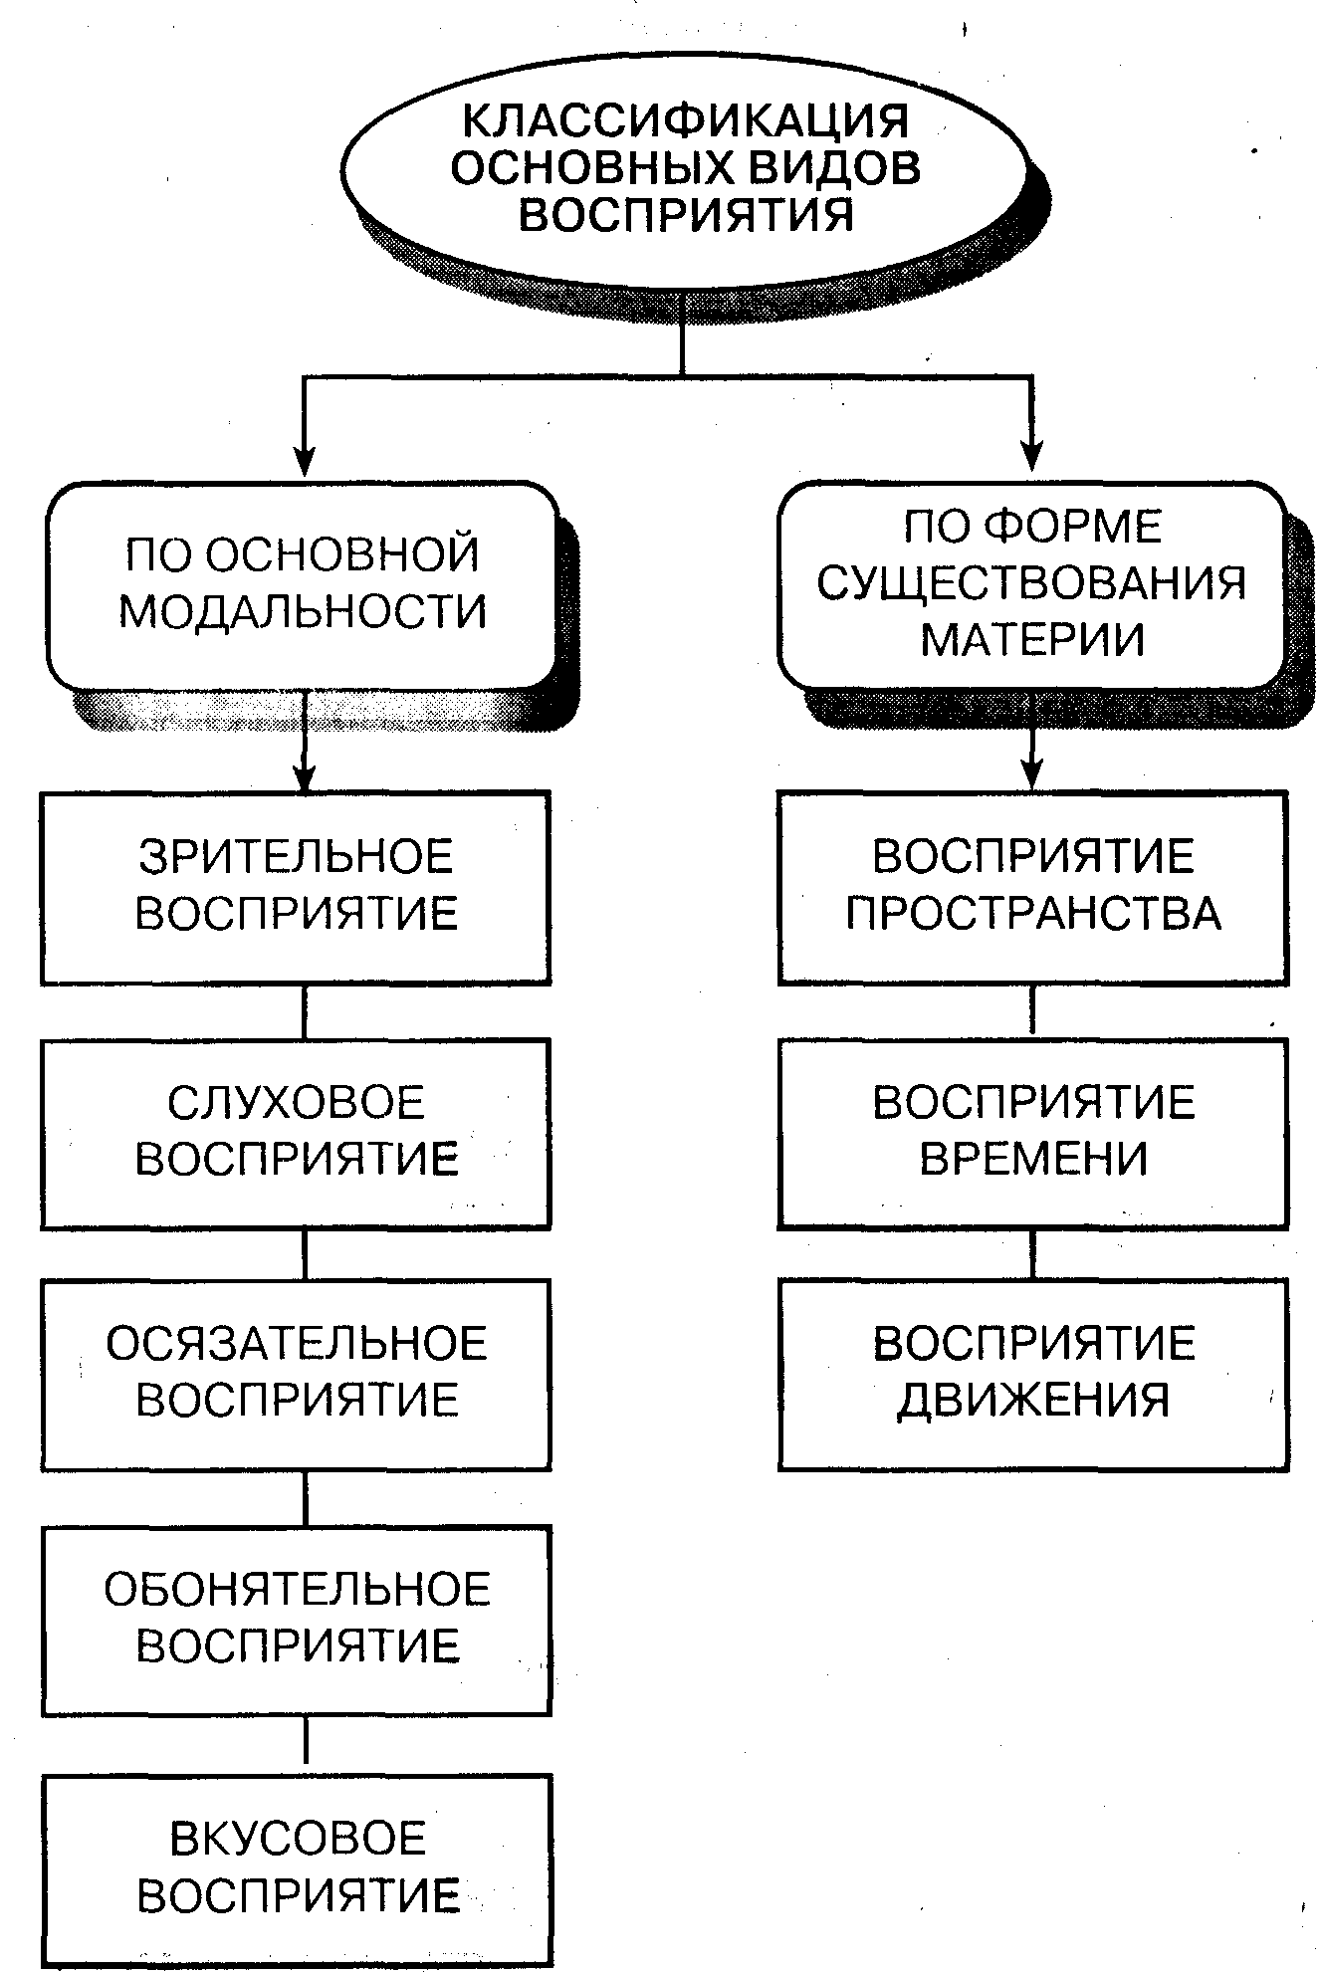
Рис. 8.1. Классификация основных видов восприятия
Глава 8. Восприятие • 213
8.4. Индивидуальные различия в восприятии и его развитие у детей
Восприятие во многом зависит от особенностей личности. Наши знания, интересы, привычные установки, эмоциональное отношение к тому, что воздействует на нас, влияют на процесс восприятия объективной реальности. Поскольку все люди различаются как по своим интересам и установкам, так и по целому ряду других характеристик, мы можем утверждать, что существуют индивидуальные различия в восприятии (рис. 8.2).
Индивидуальные различия в восприятии велики, но тем не менее можно выделить определенные типы этих различий, характерные не для одного конкретного человека, а для целой группы людей. К их числу в первую очередь необходимо отнести различия между целостным и детализирующим, или синтетическим и аналитическим, восприятием.
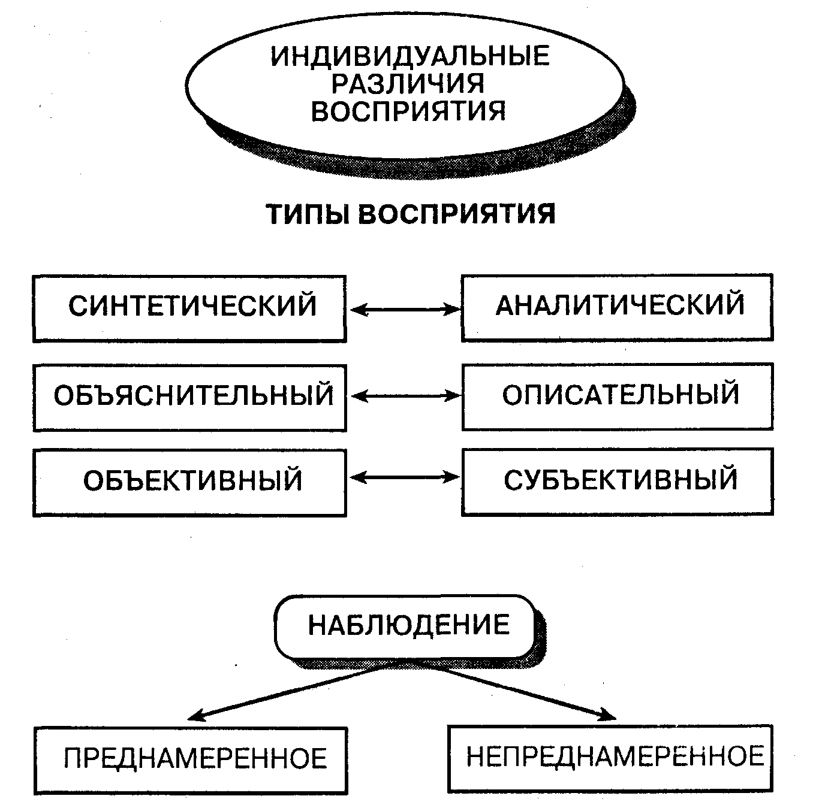
Рис. 8.2. Индивидуальные различия в восприятии
214 • Часть II. Психические процессы
Целостный, или синтетический, тип восприятия характеризуется тем, что у склонных к нему лиц ярче всего представлено общее впечатление от предмета, общее содержание восприятия, общие особенности того, что воспринято. Люди с этим типом восприятия меньше всего обращают внимание на детали и на подробности. Они не выделяют их специально, а если схватывают, то не в первую очередь. Поэтому многие детали остаются незамеченными ими. Они больше улавливают смысл целого, чем детальное содержание и особенно его отдельные части. Для того чтобы увидеть детали, им приходится ставить себе специальную задачу, выполнение которой порой дается им с трудом.
Лица с другим типом восприятия — детализирующим, или аналитическим, — наоборот, склонны к четкому выделению деталей и подробностей. Именно на это направленно их восприятие. Предмет или явление в целом, общий смысл того, что было воспринято, отходит для них на второй план, иногда даже совсем не замечается. Для того чтобы понять суть явления или адекватно воспринять какой-либо предмет, им необходимо поставить перед собой специальную задачу, выполнить которую им не всегда удается. Их рассказы всегда наполнены подробностями и описанием частных деталей, за которыми весьма часто теряется смысл целого.
Приведенные выше характеристики двух типов восприятия характерны для крайних полюсов. Чаще всего они дополняют друг друга, поскольку наиболее продуктивно восприятие, опирающееся на положительные характеристики обоих типов. Однако даже крайние варианты нельзя рассматривать как отрицательные, поскольку очень часто они определяют то своеобразие восприятия, которое позволяет человеку быть неординарной личностью.
Существуют и другие типы восприятия, например описательный и объяснительный. Лица, относящиеся к описательному типу, ограничиваются фактической стороной того, что видят и слышат, не пытаются объяснить себе суть воспринятого явления. Движущие силы поступков людей, событий или каких-либо явлений остаются вне поля их внимания. Напротив, лица, относящиеся к объяснительному типу, не удовлетворяются тем, что непосредственно дано в восприятии. Они всегда стремятся объяснить увиденное или услышанное. Этот тип поведения чаще сочетается с целостным, или синтетическим, типом восприятия.
Также выделяют объективный и субъективный типы восприятия. Для объективного типа восприятия характерно строгое соответствие тому, что происходит в действительности. Лица же с субъективным типом восприятия выходят за пределы того, что им дано фактически, и привносят многое от себя. Их восприятие подчинено субъективному отношению к тому, что воспринимается, повышенно пристрастной оценке, сложившемуся ранее предвзятому отношению. Такие люди, рассказывая о чем-либо, склонны передавать не то, что восприняли, а свои субъективные впечатления об этом. Они больше говорят о том, что чувствовали или что думали в момент событий, о которых они рассказывают.
Большое значение среди индивидуальных различий восприятия играют различия в наблюдательности.
Наблюдательность — это умение подмечать в предметах и явлениях то, что в них мало заметно, не бросается само собой в глаза, но что существенно или характерно с какой-либо точки зрения. Характерным признаком наблюдательности является быстрота, с которой воспринимается что-либо малозаметное. Наблюда-
Глава 8. Восприятие • 215
тельность присуща далеко не всем людям и не в одинаковой степени. Различия в наблюдательности в значительной степени зависят от индивидуальных особенностей личности. Так, например, любознательность является фактором, способствующим развитию наблюдательности.
Поскольку мы коснулись проблемы наблюдательности, то следует отметить, что существуют различия восприятия по степени преднамеренности. Принято выделять непреднамеренное (или непроизвольное) и преднамеренное (произвольное) восприятие. При непреднамеренном восприятии мы не руководствуемся заранее поставленной целью или задачей — воспринять данный предмет. Восприятие направляется внешними обстоятельствами. Преднамеренное восприятие, напротив, с самого начала регулируется задачей — воспринять тот или иной предмет или явление, ознакомиться с ним. Преднамеренное восприятие может быть включено в какую-либо деятельность и осуществляться по ходу ее выполнения. Но иногда восприятие может выступать и как относительно самостоятельная деятельность. Восприятие как самостоятельная деятельность особенно ясно выступает в наблюдении, которое представляет собой преднамеренное, планомерное и более или менее длительное (хотя бы и с перерывами) восприятие с целью проследить течение какого-либо явления или те изменения, которые происходят в объекте восприятия. Поэтому наблюдение — это активная форма чувственного познания человеком действительности, а наблюдательность может рассматриваться как характеристика активности восприятия.
Исключительно велика роль активности наблюдения. Она выражается как в мыслительной деятельности, сопровождающей наблюдение, так и в двигательной деятельности наблюдателя. Оперируя предметами, действуя с ними, человек лучше познает многие их качества и свойства. Для успеха наблюдения важна его планомерность и систематичность. Хорошее наблюдение, направленное на широкое, разностороннее изучение предмета, всегда проводится по четкому плану, определенной системе, с рассмотрением одних частей предмета вслед за другими в определенной последовательности. Только при таком подходе наблюдатель ничего не пропустит и не будет возвращаться вторично к тому, что было воспринято.
Однако наблюдательность, как и восприятие в целом, не является врожденной характеристикой. Новорожденный ребенок не в состоянии воспринимать окружающий его мир в виде целостной предметной картины. Способность предметного восприятия у ребенка проявляется значительно позже. О первоначальном выделении ребенком предметов из окружающего мира и их предметном восприятии можно судить по разглядыванию ребенком этих предметов, когда он не просто на них смотрит, а рассматривает, словно ощупывает своим взором.
По мнению Б. М. Теплова, признаки предметного восприятия у ребенка начинают проявляться в раннем младенческом возрасте (два-четыре месяца), когда начинают формироваться действия с предметами. К пяти-шести месяцам у ребенка отмечается возрастание случаев фиксации взора на предмете, которым он оперирует. Однако на этом развитие восприятия не останавливается, а, наоборот, только начинается. Так, по мнению А. В. Запорожца, развитие восприятия осуществляется и в более позднем возрасте. При переходе от преддошкольного к дошкольному возрасту под влиянием игровой и конструктивной деятельности у детей складываются сложные виды зрительного анализа и синтеза, включая способность
216 • Часть II. Психические процессы
мысленно расчленять воспринимаемый объект на части в зрительном поле, исследуя каждую из этих частей в отдельности и затем объединяя их в одно целое.
В процессе обучения ребенка в школе активно происходит развитие восприятия, которое в этот период проходит несколько этапов. Первый этап связан со становлением адекватного образа предмета в процессе манипуляции этим предметом. На следующем этапе дети знакомятся с пространственными свойствами предметов при помощи движений рук и глаз. На следующих, более высоких ступенях психического развития дети приобретают способность быстро и без каких-либо внешних движений узнавать определенные свойства воспринимаемых объектов, отличать их на основе этих свойств друг от друга. Причем в процессе восприятия уже не принимают участия какие-либо действия или движения.
Можно спросить, что является важнейшим условием развития восприятия? Таким условием является труд, который у детей может проявляться не только в форме общественно полезного труда, например по выполнению своих домашних обязанностей, но и в форме рисования, лепки, занятия музыкой, чтением и др., т. е. в форме разнообразной познавательной предметной деятельности. Не менее важно для ребенка участие в игре. В процессе игры ребенок расширяет не только свой двигательный опыт, но и представление об окружающих его предметах.
Следующий, не менее интересный вопрос, который мы должны задать себе — это вопрос о том, как и в чем проявляются особенности детского восприятия в сравнении с взрослым человеком? Прежде всего, ребенок совершает большое количество ошибок при оценке пространственных свойств предметов. Даже линейный глазомер у детей развит значительно хуже, чем у взрослого. Например, при восприятии длины линии ошибка ребенка может быть примерно в пять раз больше, чем у взрослого человека. Еще большую трудность представляет для детей восприятие времени. Ребенку очень трудно овладеть такими понятиями, как «завтра», «вчера», «раньше», «позже».
Определенные затруднения возникают у детей при восприятии изображений предметов. Так, рассматривая рисунок, рассказывая, что на нем нарисовано, дети дошкольного возраста часто совершают ошибки в узнавании изображенных предметов и называют их неправильно, опираясь на случайные или малосущественные признаки.
Важную роль во всех этих случаях играет недостаточность знаний ребенка,. небольшой его практический опыт. Этим же обусловливается и ряд других особенностей детского восприятия: недостаточное умение выделить основное в том, что воспринимается; пропуск многих деталей; ограниченность воспринимаемой информации. Со временем эти проблемы устраняются, и к старшему школьному возрасту восприятие ребенка практически не отличается от восприятия взрослого.
8.5. Предмет и фон в восприятии
В каждый момент времени на наши органы чувств действует много предметов, но не все они воспринимаются одинаково. Одни из них выделяются нами, выступают «на передний план», и мы сосредоточиваемся на них. Другие — словно отхо-
Глава 8. Восприятие • 217
дят «на задний план», в известном смысле сливаются друг с другом, воспринимаются менее ясно. В соответствии с эти различают предмет, или объект, восприятия, т. е. то, на чем сосредоточено в данный момент восприятие, и фон, который образуют все другие предметы, действующие на нас в это же время, но отступающие, по сравнению с объектом восприятия, «на задний план».
Для того чтобы наглядно представить суть данной проблемы, приведем несколько примеров. Когда мы достаем книгу из книжного шкафа, мы воспринимаем много других книг, но предметом, или объектом, восприятия является лишь та книга, которая нам необходима в данный момент и которую мы ищем. Все остальные книги воспринимаются нами только как фон. То же самое бывает и в других модальностях восприятия. Например, мы идем и с кем-то разговариваем. При этом мы слышим слова не только нашего собеседника, но и многие другие звуки. Однако слова говорящего человека воспринимаются нами более отчетливо, как предмет, а все остальные звуки воспринимаются менее отчетливо, т. е. являются фоном.
Первоначально различие между фигурой (предметом) и фоном возникло в изобразительном искусстве. В психологии данная проблема впервые стала рассматриваться как самостоятельная датским психологом Э. Рубином. Фигурой принято называть замкнутую, выступающую вперед, привлекающую внимание часть феноменологического поля, а все, что окружает фигуру, представляет собой фон.
Следует отметить, что соотношение предмета и фона — это соотношение динамическое. То, что в данный момент относится к фону, может через некоторое время стать предметом, и наоборот, то, что было предметом, может стать фоном. Подтверждением этого является следующий пример. На рис. 8.3 изображена белая ваза на фоне черного круга, но если внимательно присмотреться к данному рисунку, то можно заметить, что фон также несет определенное смысловое значение. В другом случае можно увидеть, что изображена не ваза, а профили человеческих лиц.

Выделение предмета из фона связано с особенностями нашего восприятия, а именно с предметностью восприятия. Мы выделяем предмет из фона для того, чтобы лучше с ним ознакомиться, но это выделение происходит не всегда. Легче выделяется то, что в действительности является отдельным предметом и хорошо знакомо из прошлого опыта. Мы без труда выделяем вещи. которые нас окружают, людей, животных и др. гораздо хуже выделяются отдельные части предмета. В этом случае часто требуется усилие для того, чтобы воспринять часть как особый объект. Например, мы не сразу выделяем часть слова, которое читаем, или часть какого-либо рисунка, который рассматриваем. Именно на этом построены встречающиеся в детских журналах задачи, в которых нужно найти различие между двумя схожими рисунками.
Рис. 8.3 Фигура и фон
Выделение предмета из фона прежде всего зависит от степени различия между ними. Чем больше предмет И фон отличаются друг от друга, тем легче предмет
218 • Часть II. Психические процессы
выделяется из фона. Например, существенную роль играет различие по цвету между фоном и предметом. Контрастные цвета особо благоприятны для выделения предмета из фона. Так, слово, написанное мелом на классной доске, хорошо заметно и совсем незамеченным может быть исправление в тетради ученика, сделанное учителем теми же чернилами, которыми пишет ученик.
Выделение предмета затруднено также в том случае, если предмет находится в окружении схожих предметов. Например, достаточно трудно проследить по карте течение реки, если она окружена другими реками. Следовательно, для того чтобы облегчить выделение объекта из фона, необходимо усилить его отличие. И наоборот, там, где надо затруднить выделение предмета из фона, необходимо уменьшить их различие.

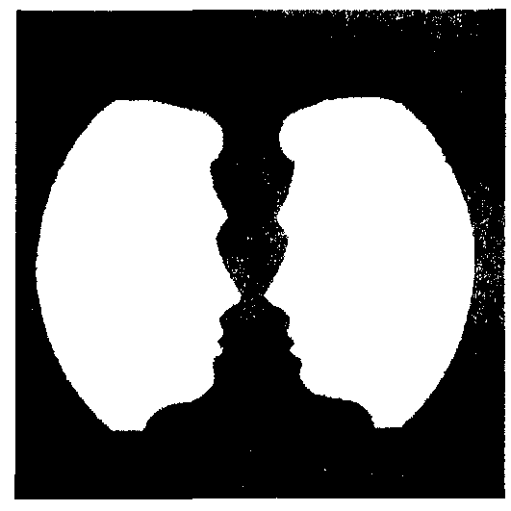
Рис. 8.3. Трансформация рисунка «Фигура и фон»

Выделение предмета из фона облегчает, во-первых, знание того, что надо найти, в особенности если это конкретный образ предмета. Во-вторых, выделение предмета из фона облегчает возможность обвести контуры предмета или перебрать предметы руками, т. е. возможность манипуляции предметами. В-третьих, выделение предмета из фона облегчает опыт подобной деятельности.
Для подтверждения наших слов давайте особым образом трансформируем рисунок 8.3. Поменяем на нем цвета на противоположные и внесем некоторые изменения в изображение (рис. 8.4). В результате на первый план для большинства наблюдателей выступают профили человеческих лиц, а ваза становится практически незаметна. Это связано с тем, что, во-первых, вы уже знакомы с вариантом данного рисунка и готовы к встрече с его модификациями; во-вторых, мы поменяли соотношения цветов; в-третьих, мы частично изменили феноменологическое поле нашего восприятия, изменив очертания вазы.
8.6. Взаимоотношение целого и части в восприятии
Каждый предмет является сложным целым и обладает многими свойствами. Воспринимая его как целое, мы вместе с тем воспринимаем и отдельные его части. Обе эти стороны восприятия теснейшим образом связаны между собой: восприятие целого обусловлено восприятием его частей и свойств, в то же время оно само влияет на их восприятие.
Хорошо известно, как сильно меняется иногда восприятие предмета, если мы пропустим только одну его часть, или подметим ее неправильно, или воспримем как его часть то, что в действительности к нему не имеет никакого отношения. Во всех этих случаях мы легко можем принять предмет за то, чем он фактически не является. Например, при быстром взгляде на слово, сходное с другими словами
Глава 8. Восприятие •219
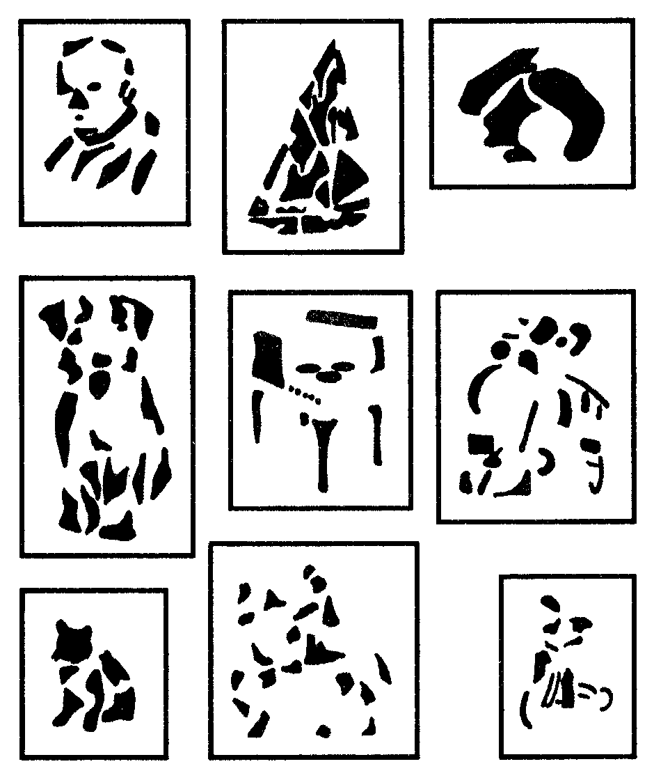

Рис. 8.5. Роль части в восприятии целого. В рисунках, где сохранены опознавательные признаки, объект легко узнается
(например «пол», сходное с «кол», «вол» и др.) и написанное отдельно, вне какого-либо контекста, мы легко можем прочитать его неверно (вместо «пол» — «гол»), если только одна из его букв будет написана недостаточно четко (в данном случае «п»).
Важность роли восприятия части в восприятии целого не означает, что для узнавания предмета необходимо воспринимать все его части. Многое из того, что имеется в объекте, совсем не воспринимается, или воспринимается неясно, или не может быть воспринято в данный момент, но тем не менее мы узнаем предмет. Например, когда мы рассматриваем рисунок, схематически изображающий предмет, мы узнаем этот предмет (рис. 8.5). Это происходит потому, что каждый предмет имеет характерные, только ему присущие опознавательные признаки. Отсутствие именно этих признаков в восприятии мешает нам опознать предмет, в то же время отсутствие других, менее существенных признаков при наличии в восприятии существенных не мешает узнать то, что мы воспринимаем.
Данное положение верно не только по отношению к рисункам, но и по отношению к другим явлениям. Например, приведем слово, в котором отдельные буквы пропущены:
<..ек..и. ест.о»
Вряд ли вам сразу удастся узнать это слово, потому что в нем пропущены буквы, являющиеся опознавательными признаками. Теперь попробуем прочитать это
220 • Часть II. Психические процессы
слово при условии, что в нем будут отсутствовать несущественные детали, а опознавательные признаки будут присутствовать:
«эле ...ич... во»
Конечно, это слово теперь узнаваемо. Это слово «электричество». Мы рассмотрели влияние восприятия отдельных частей на восприятие целого. Теперь давайте спросим себя, в чем выражается влияние, которое оказывает восприятие целого на восприятие его отдельных частей и на выделение различных сторон предмета? Это влияние обнаруживается прежде всего в том, что, воспринимая целое, мы не замечаем иногда отсутствия в нем некоторых его частей или, наоборот, наличия того, что в действительности к нему не должно относиться. Не замечаем мы иногда и искажения отдельных частей предмета. Например, общеизвестно, что при чтении мы иногда не замечаем опечаток в тексте: пропусков букв, лишних букв, замены одной буквы другой. Объясняется это тем, что при высоком уровне навыка чтения каждое слово воспринимается как целое, и это влияет на восприятие его отдельных частей, делает их восприятие менее отчетливым.
Взаимоотношение восприятия целого и части неодинаково на разных этапах ознакомления с предметом. Причем существенную роль здесь играют индивидуальные различия людей. Начальный период восприятия у большинства людей характеризуется тем, что на первый план выступает восприятие целого, без выделения отдельных частей. У некоторых людей наблюдается обратное явление: в первую очередь различаются отдельные части предмета.
В соответствии с индивидуальными различиями по-разному протекает и второй этап восприятия. Если сначала воспринимается общая форма предмета без ясного различения его отдельных частей, то в дальнейшем части объекта воспринимаются все более отчетливо. И наоборот, если первоначально выделялись только части предмета, то совершается его переход к целому. В конечном итоге, как в том, так и в другом случае, достигается восприятие в целом при достаточно ясном различении его отдельных частей.
Однако необходимо отметить, что восприятие целого и его частей зависит не только от индивидуальных особенностей, но и от целого ряда других факторов. К их числу в первую очередь необходимо отнести предшествующий опыт и установку. Например, мы бегло читаем текст, часто пропуская ошибки и опечатки, потому что
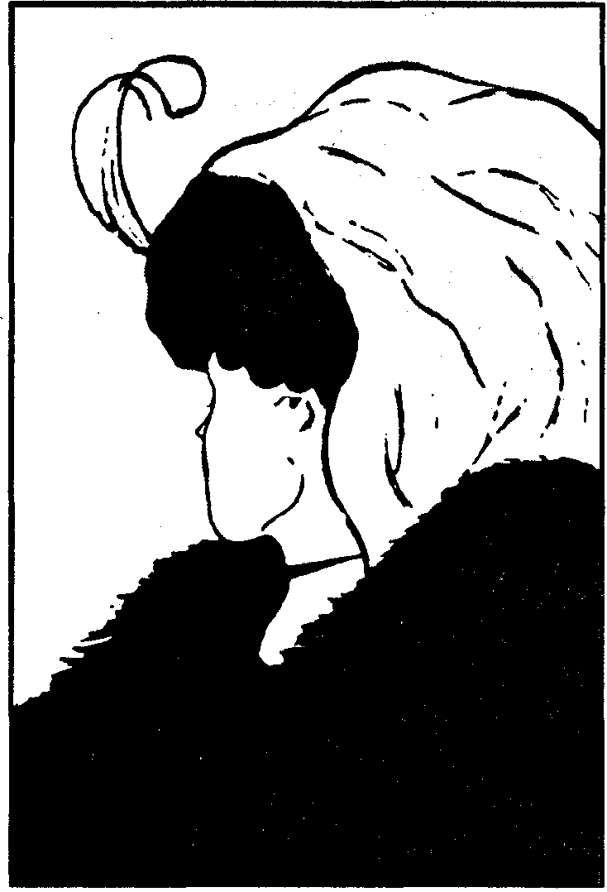
Рис. 8.6. «Портрет молодой женщины»
Глава 8. Восприятие • 221
имеем достаточный опыт чтения, т. е. знаем смысл воспринимаемых слов и выделяем из целого слова буквы, выполняющие роль опознавательных признаков. Но если предложить вам найти в тексте ошибки, то вы будете внимательно всматриваться в написание слов, при этом в определенных случаях даже не будете вникать в смысл написанного. Следовательно, установка играет весьма важную роль в организации вашего восприятия.
Это можно проиллюстрировать и другим примером. Так, на рис. 8.6. представлен «Портрет молодой женщины»; рассматривая данный рисунок, человек прежде всего видит изящный профиль отвернувшейся от наблюдателя молодой девушки. Однако секрет этого рисунка кроется в том, что он относится к категории так называемых неоднозначных изображений. На самом деле на этом рисунке в одном изображении воплощены два «портрета». Рисунок содержит не только изображение молодой женщины, но и старухи. В этом легко убедиться, если вы мысленно представите себе вместо изящного профиля отвернувшейся от вас девушки большой горбатый нос старухи, а вместо маленького изящного ушка увидите глаз старухи. Наглядным подтверждением такого видения «Портрета молодой женщины» является рис. 8.7, на котором представлены два изображения, созданных из рис. 8.6. Существенной особенностью этих изображений является то, что опознавательные признаки, характеризующие изображение старухи и девушки, представлены отдельно друг от друга. В данном случае вариант А соответствует изображению молодой девушки, а вариант Б — изображению старухи.
Почему большинство людей на рис. 8.6 прежде всего видят девушку? Это происходит не только потому, что большинство из нас первоначально воспринимает
Рис. 8.7. Трансформация изображения «Портрет молодой женщины» в два рисунка «Портрет молодой женщины» (А) и «Портрет старухи* (Б), полученные путем •"разделения" опознавательных признаков
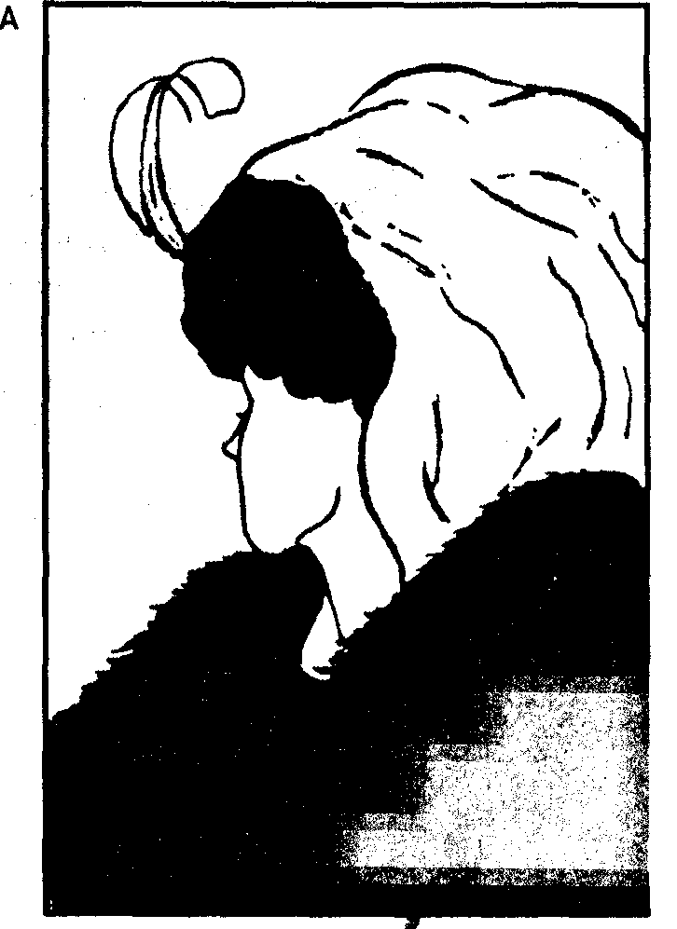
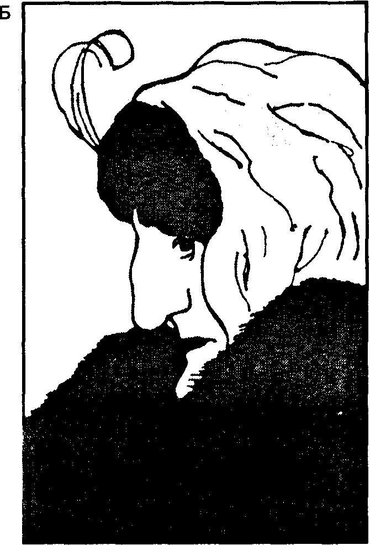
222 • Часть II. Психические процессы
изображение в целом, но и потому, что изображение называется «Портрет молодой женщины». Назвав так изображение, мы сформировали у наблюдателя установку на восприятие этого рисунка как изображения молодой женщины. Если вы предъявите этот рисунок без конкретного названия, то в его интерпретации могут быть различные варианты.
Сформировать установку восприятия можно не только используя название предмета или изображения. Другой способ — использовать предшествующий опыт. Например, если вы покажете испытуемому рис. 8.7, вариант Б («Портрет старухи»), то, конечно, он без особого труда сможет его охарактеризовать как изображение старухи. Если после этого вы покажете испытуемому рис. 8.6, при этом никак его не называя, то большинство испытуемых без труда увидит изображение старухи. Если же вы поступите наоборот, т. е. покажете первоначально вариант А, то испытуемые легко в рисунке 8.6. увидят «Портрет молодой женщины». Таким образом, восприятие целого и части действительно зависит от многих факторов. Причем особенности восприятия отдельных частей и целого весьма существенно влияют на характер и содержание воспринимаемого объекта или явления.
8.7. Восприятие пространства
Восприятие пространства и времени занимает особое место среди всего, что мы воспринимаем. Все предметы находятся в пространстве, и всякое явление существует во времени. Пространственные свойства присущи всем предметам, равно как временные особенности характерны для каждого явления или события.
К пространственным свойствам предмета относятся: величина, форма, положение в пространстве.
В восприятии величины предмета существенную роль играет величина его изображения на сетчатке. Чем больше изображение предмета на сетчатке, тем большим нам кажется предмет. Вполне вероятно, что величина изображения воспринимаемого предмета на сетчатке глаза зависит от величины зрительного угла. Чем больше величина зрительного угла, тем больше изображение на сетчатке глаза. Принято считать, что закон зрительного угла как закон восприятия размера от-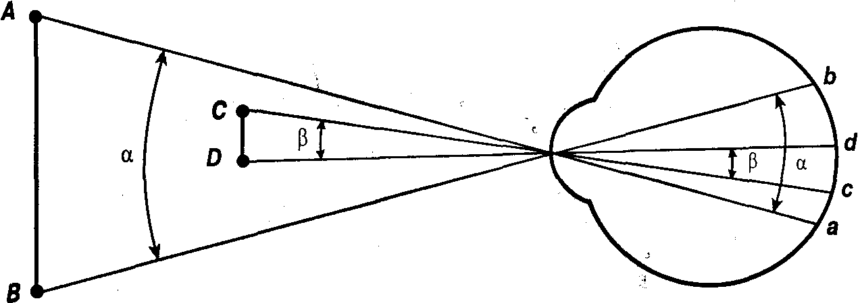
Рис. 8.8. Соотношение величины зрительного угла и величины изображения предмета на сетчатке глаза
Глава 8. Восприятие • 223
крыл Эвклид. Из этого закона следует, что воспринимаемый размер предмета изменяется прямо пропорционально размеру его ретинального изображения (рис. 8.8).
Вполне логично, что эта закономерность сохраняется при одинаковом удалении от нас предметов. Например, если длинный шест находится от нас в два раза дальше, чем палка, которая в два раза короче шеста, то угол зрения, под которым мы видим эти предметы, одинаков и их изображения на сетчатке равны друг другу. В этом случае можно было бы предположить, что мы будем воспринимать палку и шест как равные по величине предметы. Однако на практике этого не происходит. Мы отчетливо видим, что шест намного длиннее палки. Восприятие величины предмета сохраняется и в том случае, если мы будем отходить все дальше и дальше от предмета, хотя при этом изображение предмета на сетчатке глаза будет уменьшаться. Это явление носит название константности восприятия величины предмета.
Восприятие величины предмета определяется не только величиной изображения предмета на сетчатке, но и восприятием расстояния, на котором мы находимся от предмета. Данную закономерность можно выразить так:
Воспринимаемый размер = Зрительный угол х Расстояние.
Учет удаления предметов в основном осуществляется за счет нашего опыта восприятия предметов при меняющемся расстоянии до них. Существенной поддержкой восприятия величин предметов служит знание о приблизительной величине предметов. Как только мы узнаем предмет, мы сразу воспринимаем его величину такой, какая она есть на самом деле. Вообще следует отметить, что константность величины значительно повышается когда мы видим знакомые предметы.
и значительно уменьшается при восприятии отвлеченных геометрических форм. Также следует подчеркнуть, что константность восприятия сохраняется только в известных пределах. Если мы находимся очень далеко от предмета, то он нам кажется меньше, чем на самом деле. Например, когда мы летим на самолете, то все предметы, находящиеся внизу, кажутся нам очень маленькими. Другой особенностью восприятия предмета в пространстве является контраст предметов. Окружение, в котором находится воспринимаемый нами предмет, оказывает заметное влияние на его восприятие. Например, человек среднего роста в окружении высоких людей кажется значительно меньше своего настоящего роста. Другой пример — восприятие геометрических фигур. Круг среди больших кругов кажется значительно меньше, чем круг такого

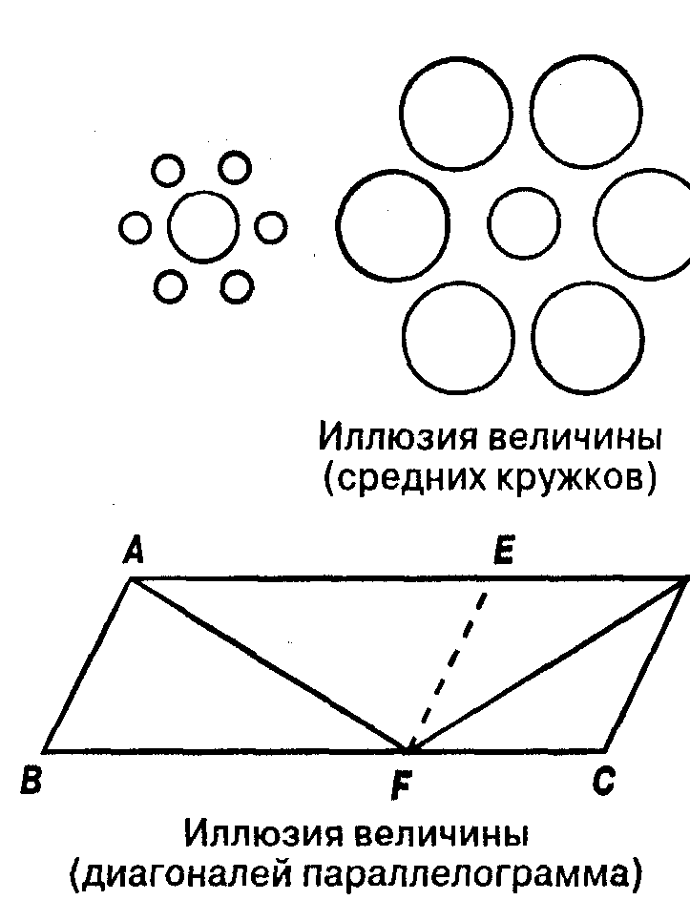
Рис. 8.9. Иллюзия величины при контрасте предметов и соотношении части и целого. Объяснения в тексте
224 • Часть II. Психические процессы
же диаметра, находящийся среди кругов значительно меньшего размера (рис. 8.9). Подобное искажение восприятия, вызванное условиями восприятия, принято называть иллюзией.
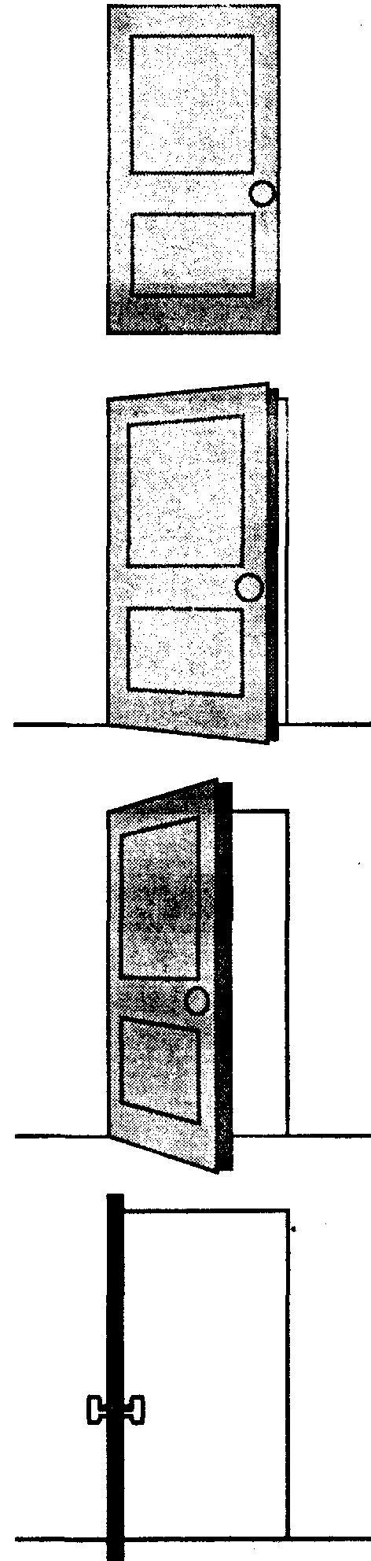
Рис. 8.10. Восприятие формы предмета
На восприятие величины предмета может оказывать влияние и то целое, в котором находится предмет. Так, например, две совершенно равные диагонали двух параллелепипедов воспринимаются разными по длине, если одна из них находится в меньшем, а другая — в большем параллелепипеде (рис. 8.9). Здесь имеет место иллюзия, вызванная перенесением свойства целого на его отдельные части. На восприятие предмета в пространстве влияют и другие факторы. Например, верхние части фигуры кажутся больше нижних, так же как вертикальные линии кажутся длиннее горизонтальных. Кроме того, на восприятие величины предмета оказывает влияние цвет предмета. Светлые предметы кажутся несколько большими, чем темные. Объемные формы, например шар или цилиндр, кажутся меньше соответствующих плоских изображений.
Столь же сложным, как восприятие величины, является восприятие формы предмета. Прежде всего, следует отметить, что при восприятии формы явление константности также сохраняется. Например, когда мы смотрим на квадратный или круглый предмет, находящийся сбоку от нас, его проекция на сетчатке будет выглядеть как эллипс или как трапеция. Тем не менее мы всегда видим один и тот же предмет одинаковым, имеющим одну и ту же форму. Таким образом, восприятие формы оказывается постоянным и устойчивым, т. е. константным. Основой этого постоянства является то, что учитывается поворот предмета к нам. Причем, как и в случае с восприятием величины, восприятие формы в значительной степени зависит от нашего опыта (рис. 8.10).
Восприятие формы предмета, находящегося на значительном удалении, может меняться. Так, мелкие детали контура по мере удаления предмета исчезают, и его форма приобретает упрощенный вид. Может меняться и форма в целом. Например, прямоугольные предметы кажутся округлыми. Это объясняется тем, что расстояние между сторонами прямоугольника возле его вершин мы видим в этих случаях под столь ма-лым углом зрения, что перестаем его воспринимать, и вершины прямоугольника как бы втягиваются вглубь, т. е. углы закругляются.
Очень сложен процесс восприятия объемной формы. Мы воспринимаем объем формы потому, что человеческие глаза обладают способностью бинокулярного зре-
Глава 8. Восприятие • 225
ния. Бинокулярный эффект обусловлен тем, что человек смотрит двумя глазами. Суть бинокулярного эффекта заключается в том, что когда оба глаза смотрят на один и тот же предмет, изображение этого предмета па сетчатке левого и правого" глаза будет различно. Для того чтобы в этом убедиться, возьмите полураскрытую книгу, поверните к себе корешком и поставьте прямо перед собой. Затем глядите на нее поочередно, то левым, то правым глазом. Вы заметите, что выглядит она неодинаково, что объясняется смещением изображения книги на сетчатке в разные стороны, при этом одни и те же точки книги попадают не На координирующие точки сетчатки, т. е. не на такие, которые находятся на одном и том же расстоянии и в одном и том же направлении от центра сетчатки, а на диспарантные точки, расположенные в каждом глазу на различном расстоянии от центра. При бинокулярном зрении смещение изображений на сетчатке глаз вызывает впечатление одного, но объемного, рельефного предмета.
Однако бинокулярное зрение не является единственным условием объемного восприятия предмета. Если мы посмотрим на предмет одним глазом, то все равно воспримем его рельеф. Большую роль в восприятии объемной формы предмета играет знание объемных признаков данного предмета, а также распределение света и тени на объемном предмете.
Восприятие человеком пространства имеет целый ряд особенностей. Это обусловлено тем, что пространство трехмерно, и поэтому для его восприятия необходимо задействовать целый ряд совместно работающих анализаторов. При этом восприятие пространства может протекать на разных уровнях.
В восприятии трехмерного пространства прежде всего задействованы функции специального вестибулярного аппарата, расположенного во внутреннем ухе. Этот аппарат имеет вид трех заполненных жидкостью изогнутых полукружных трубок, расположенных в вертикальной, горизонтальной и сагиттальной плоскостях. Когда человек меняет положение головы, заполняющая каналы жидкость перетекает, раздражая волосковые клетки, и их возбуждение вызывает изменения в ощущении устойчивости тела (статические ощущения).
Вестибулярный аппарат тесно связан с глазодвнгательпыми мышцами, и каждое изменение в нем вызывает рефлекторные изменения в положении глаз. Например, при быстрых изменениях положения тела в пространстве наблюдаются пульсирующие движения глаз, называемые нистагмом. Существует и обратная связь. Например, при продолжительной ритмической смене зрительных раздражений (например, при длительном взгляде на вращающийся барабан с частыми поперечными полосами) возникает состояние неустойчивости, сопровождающееся тошнотой. Взаимосвязь вестибулярного и глазодвигательного аппаратов, проявляющаяся в оптико-вестибулярных рефлексах, входит в качестве одного из самых существенных компонентов в систему восприятия трехмерного пространства.
Вторым аппаратом, обеспечивающим восприятие пространства, и прежде всего его глубины, является аппарат бинокулярного зрения. Восприятие глубины главным образом связано с восприятием удаленности предметов и расположением их относительно друг друга. Бинокулярное зрение — это одно из условии восприятия удаленности предметов. Например, если в 3-4 метрах от человека натянуть нить и затем сверху бросать мячик или шарик, то благодаря бинокулярному зрению мы без труда увидим, где падает шарик, — за ниткой или перед ней. Однако
226 • Часть II. Психические процессы
Это интересно
Что позволяет человеку адекватно воспринимать окружающий мир!
При изучении особенностей восприятия различных предметов невольно возникает вопрос о том, что облегчает и что усложняет возможность адекватного восприятия? Одним из факторов, обеспечивающих адекватность восприятия, является наличие обратной связи. Если ее нет, то взаимосвязь между сигналами анализаторов не устанавливается. Иллюстрируя этот факт, Р. М. Грановская в своей книге «Элементы практической психологии» приводит в качестве примера ощущение человека, который воспринимает окружающий мир через специальные искажающие очки.
«Такие очки могут менять местами правую и левую или верхнюю и нижнюю части сетчаточного образа. При этом одна из частей может сжиматься, а другая расширяться. У человека, который наденет такие очки, соответственно исказится и наблюдаемая им картина окружающего мира. Если испытуемому во время ношения подобных очков не представлялась возможность практического взаимодействия с окружающей средой, то его восприятие либо не перестраивалось вообще (оставалось неадекватным), либо перестройка была лишь незначительной. Когда испытуемые в искажающих очках лишались возможности совершать привычные действия по самообслуживанию, помещались в кресло, где не могли ни манипулировать предметами, ни писать, ни читать, а при передвижении их всегда сопровождал экспериментатор, они продолжали видеть мир искаженным, например перевернутым. Но если человек активно взаимодействовал с окружающими объектами, то, как показали эксперименты Стрэттона и дру-'

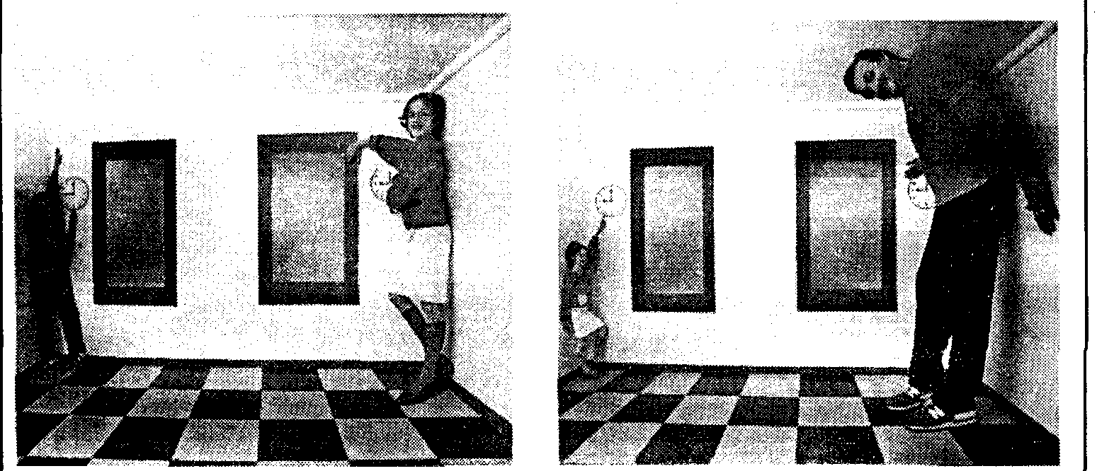
Рис. 1. Объяснения в тексте
при монокулярном зрении человек не различит, где по отношению к натянутой нити падает предмет.
Существенную роль в восприятии удаления предметов, или пространственной глубины, играет конвергенция и дивергенция глаз, потому что для отчетливого восприятия предметов нужно, чтобы их изображение падало на соответствующие (корреспондирующие) точки сетчатки левого и правого глаза, а это невозможно без конвергенции или дивергенции обоих глаз. Под конвергенцией понимается сведение зрительных осей глаз за счет поворота глазных яблок навстречу друг другу. Например, это происходит при переходе взора с далекого предмета на близкий. При обратном переходе — с близкого на далекий предмет — наблюдается ди-
Глава 8. Восприятие • 227
Это интересно
гих исследователей, даже при ношении таких очков неискаженное восприятие мира у него может восстановиться.
Когда испытуемые, носившие такие очки, несмотря на трудности, вынуждены были продолжать заниматься обычной деятельностью — ходили по улицам, писали и т. п., то вначале их действия были крайне неудачны. Однако постепенно они приспосабливались к искаженному восприятию, и вслед за тем наступал момент, когда восприятие перестраивалось и они начинали правильно видеть мир. Например, известный психолог Келер поставил себя в положение испытуемого — четыре месяца носил очки с клиновидными линзами, и уже через шесть дней у него настолько восстановилась правильная координация движений, что он был способен кататься на лыжах.
Фактором, облегчающим переход к правильному видению, во всех случаях являлось очевидное присутствие силы тяжести. Если испытуемому давали груз, подвешенный на нити, он адекватно воспринимал положение этого груза относительно нити, несмотря на то что остальные предметы могли еще оставаться перевернутыми. Знакомство с объектом в прошлом также ускоряло переход к разумному видению. Например, свеча, которая выглядела перевернутой, пока не горела, воспринималась правильно, как только ее зажигали. Легко видеть, что эти факторы свидетельствуют об огромном значении обратной связи в формировании адекватного образа.
Роль обратной связи в перестройке восприятия убедительно раскрывается и в опытах Килпатрика по восприятию пространственных взаимоотношений в деформированных комнатах (рис. 1). Эти опыты заключались в демонстрации деформированных комнат, сконструированных так, что при определенном положении наблюдателя они воспринимались как нормальные: возникшая от них на сетчатке конфигурация была тождественна получаемой от обычных комнат. Чаще всего показывались комнаты, стены которых образуют острые и тупые углы. Наблюдатель, сидевший у смотрового отверстия, тем не менее воспринимал такую комнату как нормальную. На задней ее стене он видел маленькое и большое окна. В действительности же окна имели равные размеры, но вследствие того, что одна стена была расположена значительно ближе к наблюдателю, чем другая, ближнее окно казалось ему больше, чем дальнее. Если затем в обоих окнах появлялись знакомые лица, то наблюдатель бывал потрясен необъяснимым для него различием в размерах лиц, чудовищной величиной лица в «дальнем» окне.
Человек может, однако, постепенно научиться адекватно воспринимать такую искаженную комнату, если она служит объектом его практической деятельности. Так, если ему предлагают бросать мяч в разные участки комнаты или вручают палку с разрешением прикасаться ею к стенам и углам комнаты, то сначала он не может точно выполнить указанные действия: его палка то неожиданно наталкивается на, казалось бы, далеко расположенную стену, то никак не может коснуться ближней стены, которая странным образом отступает. Постепенно действия становятся все более успешными, и одновременно с этим человек обретает способность адекватно видеть действительную форму комнаты».
По; Грановская Р. М. Элементы практической психологии. — СПб.: Свет, 1997.

вергенция глаз, т. е. поворот их в стороны, разведение зрительных осей. Как конвергенция, так и дивергенция вызываются сокращением и расслаблением глазных мышц. Поэтому они сопровождаются определенными двигательными ощущениями. Хотя мы обычно не замечаем эти ощущения, в восприятии пространства они играют весьма существенную роль. Так, при конвергенции глаз возникает незначительная диспарантность изображений, появляется ощущение удаленности предмета или стереоскопический эффект. При большей диспарантиости точек сетчатки обоих глаз, на которые падает изображение, возникает двоение предмета. Таким образом, импульсы вследствие относительного напряжения мышц глаз, обеспечивающих конвергенцию и смещение изображения на сетчатке, являются
228 • Часть II. Психические процессы
важным источником информации для сенсорных и перцептивных зон коры головного мозга и вторым компонентом механизма восприятия пространства.
Наряду с ощущениями от конвергенции и дивергенции глаз (при переводе взора с далекого предмета на близкий и обратно) мы получаем ощущения от аккомодации глаза. Явление аккомодации заключается в том, что форма хрусталика при удалении и приближении предметов меняется. Это достигается сокращением или расслаблением мышц глаза, что влечет за собой определенные ощущения напряжения или расслабления, которых мы не замечаем, но которые воспринимаются соответствующими проекционными полями коры головного мозга.
Восприятие пространства не ограничивается восприятием глубины. В восприятии пространства важную роль играет восприятие расположения предметов по отношению друг к другу. Дело в том, что при значительном удалении предмета конвергенция и дивергенция прекращаются, однако воспринимаемое нами пространство никогда не носит симметричного характера; оно всегда в большей или меньшей степени асимметрично, т. е. предметы расположены от нас вверху или внизу, справа или слева, а также дальше от нас или ближе к нам. Поэтому часто бывает, что об удаленности мы судим по косвенным признакам: один предмет закрывает другой, или контуры одного предмета заметны более, чем контуры другого.
Кроме того, следует отметить, что различное положение предметов в пространстве часто имеет первоочередное значение для человека, даже большее, чем восприятие удаленности предмета или глубины пространства, поскольку человек не просто воспринимает пространство или оценивает положение предметов, он ориентируется в пространстве, а для этого он должен получать определенную информацию о расположении предметов. Например, когда нам нужно ориентироваться в расположении комнат, сохранить план пути и т. д. Однако бывают ситуации, когда человеку недостаточно информации о расположении вещей. Например, на станции метро имеется два выхода. Вам нужно выйти на определенную улицу. Как вы будете ориентироваться, если не будет вспомогательных табличек? Для обеспечения ориентации в пространстве нужны добавочные механизмы. Таким добавочным механизмом для человека выступают понятия «правое» и «левое». С помощью этих абстрактных понятий человек осуществляет сложный анализ внешнего пространства. Формирование этих понятий связано с выделением ведущей руки; для большинства людей это правая рука. Совершенно естественно, что на определенном этапе онтогенеза, когда ведущая правая рука еще не выделена и система пространственных понятий не усвоена, стороны пространства долгое время продолжают путаться. Эти явления, характерные для определенных стадий нормального развития, проявляются в так называемом «зеркальном письме», которое отмечается у многих детей трех-четырех лет и затягивается, если ведущая (правая) рука почему-то не выделяется.
Такой сложный комплекс механизмов, обеспечивающих восприятие пространства, требует, естественно, столь же сложной организации аппаратов, осуществляющих центральную регуляцию пространственного восприятия. Таким центральным аппаратом являются третичные зоны коры головного мозга, или «зоны перекрытия», которые объединяют работу зрительного, тактильно-кинестетического и вестибулярного анализаторов.
Глава 8. Восприятие • 229
8.8. Восприятие движения и времени
Восприятие движения осуществляется благодаря очень сложному механизму, природа которого еще не вполне выяснена. В чем сложность данного вопроса? Ведь можно предположить, что восприятие движения предметов обусловлено перемещением изображения по сетчатке глаза. Однако это не совсем так. Представьте себе, что вы идете по улице. Естественно, изображения предметов перемещаются по вашей сетчатке, но вы не воспринимаете предметы как движущиеся, — они находятся на месте (это явление называется константностью положения).
Почему же мы воспринимаем движение материальных объектов? Если предмет движется в пространстве, то мы воспринимаем его движение вследствие того, что он выходит из области наилучшего видения и этим заставляет нас передвигать глаза или голову, чтобы вновь фиксировать на нем взгляд. При этом происходят два явления. Во-первых, смещение объекта по отношению к положению нашего тела указывает нам на его передвижение в пространстве. Во-вторых, мозг фиксирует движение глаз, следящих за предметом. Второе особенно важно для восприятия движения, но механизм обработки информации о движении глаз весьма сложен и противоречив. Будет ли человек в состоянии воспринимать движение, если ему зафиксировать голову и обездвижить глаза? Эрнст Мах обездвижил глаза испытуемых с помощью специальной замазки, не позволяющей поворачивать глаза. Однако у испытуемого возникало ощущение движения предметов (иллюзия перемещения предметов) каждый раз, когда он пытался повернуть глаза. Следовательно, в мозгу фиксировалось не движение глаз, а попытка двигать глазами, т. е. для восприятия движения важна не афферентная информация о движения глаз (сигнал о перемещении глаз), а копия эфферентной информации (команды на перемещение глаз).
Однако восприятие движения не может быть объяснено только движением глаз, — мы воспринимаем одновременно движение в двух противоположных
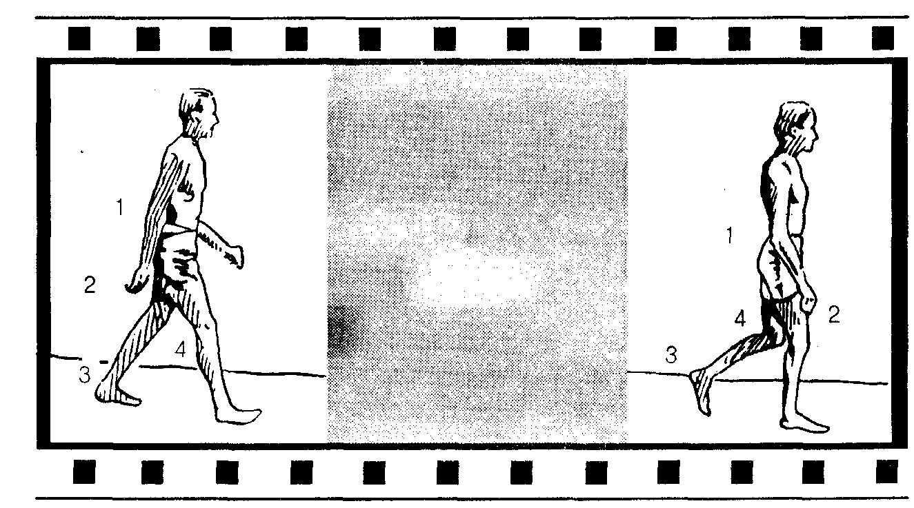
Рис. 8.11. Принцип стробоскопического эффекта. Объяснения в тексте
230 • Часть II. Психические процессы
Имена
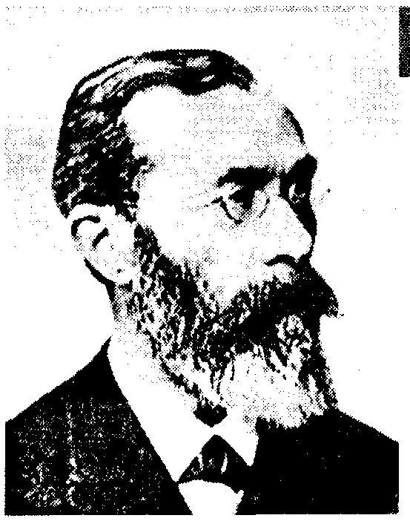
Вундт Вильгельм (1832-1920)—немецкий психолог, физиолог, философ и языковед. Выдвинул план разработки физиологической психологии как особой науки, использующей метод лабораторного эксперимента для расчленения сознания на элементы и выяснения закономерной связи между ними. В 1879 г. Вундт основал в Лейпцигском университете первую в мире лабораторию экспериментальной психологии, которая стала международным центром исследований в этой области. В этой лаборатории изучались ощущения, ассоциации, внимание, время реакции на различные раздражители. Вундт предпринял попытку исследования высших психических процессов, но оно, по его мнению, должно осуществляться при помощи других методов (анализ мифов, обрядов, религиозных представлений, языка), что нашло отражение в его десятитомном труде «Психология народов» (1900—1920).
Вундт внес существенный вклад в становление мировой психологии. У него учились многие впоследствии известные психологи, в том числе Э. Титченер, ф. Крюгер, Г. Мюнстерберг, Ст. Холл, а также В. М. Бехтерев и Н. Н. Ланге.
направлениях, хотя глаз, очевидно, не может двигаться одновременно в противоположные стороны. В то же время впечатление движения может возникнуть при отсутствии его в реальности, например если через небольшие временные паузы чередовать на экране ряд изображений, воспроизводящих фазы движения объекта (рис. 8.11). Это так называемый стробоскопический э4>фект, для возникновения которого отдельные раздражители должны быть отделены друг от друга определенными промежутками времени. Пауза между смежными раздражителями должна быть не менее 0,06 с. В том случае, когда пауза вдвое меньше, изображения сливаются; в том случае, когда пауза очень велика (например, 1 с), изображения осознаются как раздельные; максимальная пауза, при которой имеет место стробоскопический эффект, равна 0,45 с. Следует отметить, что на стробоскопическом эффекте построено восприятие движения в кинематографе.
В восприятии движения значительную роль, несомненно, играют косвенные признаки, создающие опосредованное впечатление движения. Механизм использования косвенных признаков состоит в том, что при обнаружении неких признаков движения осуществляется их интеллектуальная обработка и выносится суждение том, что предмет движется. Так, впечатление движения может вызвать необычное для неподвижного предмета положение его частей. К числу «кинетических положений», вызывающих представление о движении, принадлежат наклонное положение, меньшая отчетливость очертаний предмета и множество других косвенных признаков. Однако нельзя все же толковать восприятие движения как лежащий за пределами собственно восприятия интеллектуальный процесс:
впечатление движения может возникнуть и тогда, когда мы знаем, что движения на самом деле нет.
Все теории восприятия движения могут быть разбиты на две группы. Первая группа теорий выводит восприятие движения из элементарных, следующих друг за другом зрительных ощущений отдельных точек, через которые проходит движение, и утверждает, что восприятие движения возникает вследствие слияния этих элементарных зрительных ощущений (В. Вундт).
Глава 8. Восприятие • 231
Теории второй группы утверждают, что восприятие движения имеет специфическое качество, несводимое к таким элементарным ощущениям. Представители этой теории говорят, что подобно тому, как, например, мелодия не является простой суммой звуков, а качественно отличным от них целым, так и восприятие движения несводимо к сумме составляющих это восприятие элементарных зрительных ощущений. Из этого положения исходит, например теория гештальтпсихологии, известным представителем которой является М. Вертгеймер.
Восприятие движения является, по Вертгеймеру, специфическим переживанием, отличным от восприятия самих движущихся предметов. Если имеются два последовательных восприятия объекта в различных положениях (а) и (б), то переживание движения не складывается из этих двух ощущений, а соединяет их, находясь между ними. Это переживание движения Вертгеймер называет фи-феноменом.
Следует отметить, что проводилось достаточно много специальных работ по исследованию проблемы восприятия движения с позиции гештальтпсихологии. Например, представители данного направления поставили перед собой вопрос:
в силу каких условий при изменении пространственных отношений в поле нашего зрения одни из воспринимаемых объектов кажутся движущимися, а другие — неподвижными? В частности, почему нам кажется, что движется луна, а не облака? С позиций гештальтпсихологии движущимися воспринимаются те объекты, которые явно локализуются на некотором другом объекте; двигается фигура, а не фон, на котором фигура воспринимается. Так, при фиксации луны на фоне облаков она воспринимается движущейся. Ими было показано, что из двух предметов обычно движущимся кажется меньший. Движущимся также кажется тот предмет, который в течение опыта претерпевает наибольшие количественные или качественные изменения. Но исследования представителей гештальтпсихологии не вскрыли сущности восприятия движения. Основным принципом, регулирующим восприятие движения, является осмысление ситуации в объективной действительности на основе всего прошлого опыта человека.
Восприятие времени, несмотря на важность данной проблемы, изучено гораздо меньше, чем вопрос о восприятии пространства. Сложность изучения данного вопроса заключается в том, что время не воспринимается нами как явление материального мира. О его течении мы судим лишь по определенным признакам.
Наиболее элементарными формами являются процессы восприятия длительности и последовательности, в основе которых лежат элементарные ритмические явления, известные под названием «биологических часов». К ним относятся ритмические процессы, протекающие в нейронах коры и подкорковых образований. Например, чередования сна и отдыха. С другой стороны, мы воспринимаем время при выполнении какой-либо работы, т. е. когда происходят определенные нервные процессы, обеспечивающие нашу работу. В зависимости от длительности этих процессов, чередования возбуждения и торможения, мы получаем определенную информацию о времени. Из этого можно сделать вывод о том, что в исследовании восприятия времени необходимо учитывать два основных аспекта: восприятие временной длительности и восприятие временной последовательности.
Оценка длительности временного отрезка во многом зависит от того, какими событиями он был заполнен. Если событий было много и они были интересны для нас, то время шло быстро. И наоборот, если событий было мало или они были не интересны для нас, то время тянулось медленно. Однако если приходится оценивать
232 • Часть II. Психические процессы
прошедшие события, то оценка длительности носит обратный характер. Время, заполненное разнообразными событиями, мы переоцениваем, временной отрезок кажется нам более продолжительным. И наоборот, не интересное для нас время мы недооцениваем, временной отрезок кажется нам незначительным.
Оценка длительности времени зависит и от эмоциональных переживаний. Если события вызывают положительное отношение к себе, то время кажется быстро идущим. И наоборот, негативные переживания удлиняют временной отрезок.
Характерной особенностью времени является его необратимость. Мы можем вернуться к тому месту пространства, откуда мы ушли, но мы не можем вернуть то время, которое прошло. Благодаря этому мы воспринимаем течение времени, устанавливая, в свою очередь, для этого объективный порядок необратимой последовательности событий. Причем этот порядок мы устанавливаем на основе причинных зависимостей следования одних событий за другими.
Помимо установления порядка или последовательности предшествующего и последующего событий мы с вами пользуемся временной локализаций, т. е. мы знаем, что такое-то событие должно произойти в данное время. Локализация времени возможна потому, что мы с вами пользуемся определенными величинами временных интервалов. Такими интервалами могут быть день, неделя, месяц, год, столетие и т. п. Существование этих интервалов возможно потому, что в них чередуется определенная смена событий, например заход и восход солнца. Так, по количеству восходов мы можем судить, сколько прошло дней, недель, месяцев, лет.
Поскольку время — направленная величина, вектор, однозначное его определение предполагает не только систему единиц измерений (секунда, минута, час, месяц, столетие), но и постоянную отправную точку, от которой ведется счет. В этом время радикально отличается от пространства. В пространстве все точки равноправны. Во времени должна быть одна привилегированная точка. Естественной отправной точкой во времени является настоящее, которое разделяет время на предшествующее ему прошлое и последующее будущее. Оно одно как будто непосредственно дано как нечто наличное; от него взор направляется в прошлое и будущее.
Однако и настоящее имеет свое положение в череде опосредованных событий, т. е. существуют точки, от которых ведется исчисление времени. Такой точкой для конкретного человека является его рождение, для человечества — определенная общепринятая точка, например рождение Иисуса Христа.
Таким образом, в восприятии времени человеком необходимо выделить два аспекта: субъективный и объективно-условный. Субъективный аспект связан с нашей личной оценкой проходящих событий, что, в свою очередь, зависит от заполненности данного временного периода событиями, а также их эмоциональной окрашенности. Объективно-условный аспект связан с объективным течением событий и чередой условно-договорных точек отсчета, или интервалов времени. Если первый аспект отражает наше ощущение времени, то второй аспект помогает нам ориентироваться во времени.
Контрольные вопросы
1. Охарактеризуйте восприятие как познавательный психический процесс.
2. В чем заключается взаимосвязь ощущения и восприятия?
Глава 8. Восприятие • 233
3. Что вы знаете о теориях распознавания образов?
4. Расскажите о физиологических основах восприятия. В чем заключается рефлекторная суть восприятия? ;
5. Охарактеризуйте основные свойства восприятия.
6. Что вы знаете об иллюзиях восприятия?
7. Какие вы знаете классификации форм восприятия?
8. В чем проявляются индивидуальные различия в восприятии?
9. Раскройте основные закономерности развития восприятия у детей.
Рекомендуемая литература
1. Ананьев Б. Г, О проблемах современного человекознания / АН СССР, Ин-т психологии. — М.: Наука,1977.
2. Ананьев Б. Г., Рыбалко Е. Ф. Особенности восприятия пространства у детей. — М.:
Просвещение, 1964.
3. Веккер Л. М. Психические процессы: В 3-х т. Т. 1. - Л.: Изд-во ЛГУ, 1974.
4. Ветер Л. А. Восприятие и обучение: Дошкольный возраст. — М.: Просвещение, 1969.
5. Величковский Б. М., Зинченко В. П., Лурия А. Р. Психология восприятия: Учеб. пособие. - М.: Изд-во МГУ, 1973.
6. Выготский Л. С. Собрание сочинений: В 6-ти т. Т. 2.: Проблемы общей психологии / Гл. ред. А. В. Запорожец. — М.: Педагогика, 1982.
7. Гельфанд С. А. Слух. Введение в психологическую и физиологическую акустику. -М.,1984.
8. ГибсонДж. Экологический подход к зрительному восприятию / Пер. с англ. под общ. ред. А. Д. Логвиненко. — М.: Прогресс, 1988.
9. Грегори Р. Л. Глаз и мозг. Психология зрительного восприятия / Пер. с англ. — М.:
Прогресс, 1970.
10. Запорожец А. В. Избранные психологические труды: В 2-х т. Т. 1: Психическое развитие ребенка / Под ред. В. В. Давыдова, В. П. Зинченко. — М.: Педагогика, 1986.
И. Крылова А. Л. Функциональная организация слуховой системы: Учебное пособие. — М.: Изд-во МГУ, 1985.
\1.ЛеоптъевА. Н. Деятельность. Сознание. Личность. - 2-е изд. — М.: Политиздат, 1977.
13. Лернер Г. И, Психология восприятия объемных форм (но изображениям). — М.:
Изд-во МГУ, 1980.
14. Логвиненко А. Д. Психология восприятия: Учебно-методическое пособие для студентов факультетов психологии государственных университетов. — М.: Изд-во МГУ, 1987.
15. Логвиненко А. Д. Зрительное восприятие пространства. — М.: Изд-во МГУ, 1981.
16. Логвиненко А. Д. Чувственные основы восприятия пространства. - М.: Изд-во МГУ, 1985.
17. Лурия А. Р. Ощущения и восприятие. — М.: Изд-во МГУ, 1975.
18. Найссер У. Познание и реальность: Смысл и принципы когнитивной психологии / Пер. с англ. под общ. ред. Б. М. Величковского. — М.: Прогресс, 1981.
19. Немое Р. С. Психология: Учебник для студ. высш. нсд. учеб. заведений: В 3-х кн. Кн. 1:
Общие основы психологии. — 2-е изд. — М.: Владос 1998.
20. Общая психология: Курс лекций / Сост. Е. И. Рогов. — М.: Владос, 1995.
21. Рок. И. Введение в зрительное восприятие. — М.: Педагогика, 1980.
22. Рубинштейн С. Л. Основы общей психологии. - СПб.: Питер, 1999.
23. Фресс П., Пиаже Ж. Экспериментальная психология / Сб. статей. Пер. с фр.:
Вып. 6. - М.: Прогресс, 1978.
Глава 9. Представление
Краткое содержание
Определение представления и его основные характеристики. Представление как психический процесс отражения предметов или явлений, не воспринимаемых в данный момент. Типы представлений: представления памяти, представления воображения. Механизмы возникновения представлений. Основные характеристики представлений: наглядность, фрагментарность, неустойчивость, непостоянство. Представления как результат обобщения образа. Общие и частные представления.
Виды представлений. Классификация представлений по модальности: зрительные, слуховые, двигательные, осязательные, обонятельные и др. Классификации представлений по содержанию и но степени обобщенности. Характеристики отдельных видов представлений.
Индивидуальные особенности представления и его развитие. Индивидуальные особенности представления: зрительный тип, слуховой тин, двигательный тип. Этапы формирования представлении у людей. Условия развития представлений.
Первичные образы памяти и персеверирующие образы. Общее понятие о первичных образах памяти. Общее понятие о персевсрирующих образах. Сходство и различие между образами памяти и персеверирующими образами.
9.1. Определение представления и его основные характеристики
Первичную информацию об окружающем мире мы получаем с помощью ощущения и восприятия. Возбуждение, возникающее в наших органах чувств, не исчезает бесследно в то самое мгновение, когда прекращается действие на них раздражителей. После этого возникают и в течение некоторого времени сохраняются так называемые последовательные образы. Однако роль этих образов для психической жизни человека сравнительно невелика. Намного большее значение имеет тот факт, что и спустя длительное время после того, как мы воспринимали какой-либо предмет, образ этого предмета может быть снова — случайно или намеренно — вызван нами. Это явление получило название «представление».
Таким образом, представление — это психический процесс отражения предметов или явлений, которые в данный момент не воспринимаются, но воссоздаются на основе нашего предыдущего опыта.
В основе представления лежит восприятие объектов, имевшее место в прошлом. Можно выделить несколько типов представлений. Во-первых, это представления памяти, т. е. представления, которые возникли на основе нашего непосредственного восприятия в прошлом какого-либо предмета или явления. Во-вторых, это представления воображения. На первый взгляд этот тип представлений не соответствует определению понятия «представление», потому что в воображении мы отображаем то, чего никогда не видели, но это только на первый взгляд. Воображение не рождается на пустом месте, и если мы, например, никогда не были
Глава 9. Представление • 235
в тундре, то это не значит, что мы не имеем представления о ней. Мы видели тундру на фотографиях, в фильмах, а также знакомились с ее описанием в учебнике географии или природоведения и на основе этого материала можем представить образ тундры. Следовательно, представления воображения формируются на основе полученной в прошлых восприятиях информации и ее более или менее творческой переработки. Чем богаче прошлый опыт, тем ярче и полнее может быть соответствующее представление.
Представления возникают не сами по себе, а в результате нашей практической деятельности. При этом представления имеют огромное значение не только для процессов памяти или воображения, — они чрезвычайно важны для всех психических процессов, обеспечивающих познавательную деятельность человека. Процессы восприятия, мышления, письменной речи всегда связаны с представлениями, так же как и память, которая хранит информацию и благодаря которой формируются представления.
Представления имеют свои характеристики. Прежде всего, представления характеризуются наглядностью. Представления — это чувственно-наглядные образы действительности, и в этом заключается их близость к образам восприятия. Но перцептивные образы являются отражением тех объектов материального мира, которые воспринимаются в данный момент, тогда как представления — это воспроизведенные и переработанные образы объектов, которые воспринимались в прошлом. Поэтому представления никогда не имеют той степени наглядности, которая присуща образам восприятия, — они, как правило, значительно бледнее.
Следующей характеристикой представлений является фрагментарность. Представления полны пробелов, отдельные части и признаки представлены ярко, другие — очень смутно, а третьи вообще отсутствуют. Например, когда мы представляем себе чье-то лицо, то ясно и отчетливо воспроизводим только отдельные черты, те, на которых, как правило, мы фиксировали внимание. Остальные детали лишь слегка выступают на фоне смутного и неопределенного образа.
Не менее значимой характеристикой представлений является их неустойчивость и непостоянство. Так, любой вызванный образ, будь то какой-либо предмет или чей-нибудь образ, исчезнет из поля вашего сознания, как бы вы ни старались его удержать. И вам придется делать очередное усилие, чтобы вновь его вызвать. Кроме того, представления очень текучи и изменчивы. На передний план по очереди выступают то одни, то другие детали воспроизведенного образа. Лишь у людей, имеющих высокоразвитую способность к формированию представлений определенного вида (например, у музыкантов — способность к формированию слуховых представлений, у художников — зрительных), эти представления могут быть достаточно устойчивыми и постоянными.
Следует отметить, что представления — это не просто наглядные образы действительности, а всегда в известной мере обобщенные образы. В этом заключается их близость к понятиям. Обобщение имеется не только в тех представлениях, которые относятся к целой группе сходных предметов (представление стула вообще, представление кошки вообще и др.), но и в представлениях конкретных предметов. Каждый знакомый нам предмет мы видим не один раз, и каждый раз у нас формируется какой-то новый образ этого предмета, но когда мы вызываем в сознании представление об этом предмете, то возникший образ носит всегда обобщенный
236 • Часть II. Психические процессы
характер. Например, представьте ваш обеденный стол или чашку, которой вы обычно пользуетесь. Эти предметы вы видели не один раз и с разных сторон, но когда вам предложили их представить, то они возникли в вашем сознании не во множественном числе, а в каком-то обобщенном образе. Этот обобщенный образ характеризуется прежде всего тем, что в нем подчеркнуты и даны с наибольшей яркостью постоянные признаки данного объекта, а с другой стороны, отсутствуют или представлены очень бледно признаки, характерные для отдельных, частных воспоминаний.
Наши представления всегда являются результатом обобщения отдельных образов восприятия. Степень обобщения, содержащегося в представлении, может быть различна. Представления, характеризующиеся большой степенью обобщения, называются общими представлениями.
Необходимо также подчеркнуть следующую очень важную особенность представлений. С одной стороны, представления наглядны, и в этом они сходны с сенсорными и перцептивными образами. С другой стороны, общие представления содержат в себе значительную степень обобщения, и в этом отношении они сходны с понятиями. Таким образом, представления являются переходом от сенсорных и перцептивных образов к понятиям.
Представление, как и любой другой познавательный процесс, осуществляет ряд функций в психической регуляции поведения человека. Большинство исследователей выделяет три основные функции: сигнальную, регулирующую и настроечную.
Сущность сигнальной функции представлений состоит в отражении в каждом конкретном случае не только образа предмета, ранее воздействовавшего на наши органы чувств, но и многообразной информации об этом предмете, которая под влиянием конкретных воздействий преобразуется в систему сигналов, управляющих поведением.
И. П. Павлов считал, что представления являются первыми сигналами действительности, на основе которых человек осуществляет свою сознательную деятельность. Он показал, что представления очень часто формируются по механизму условного рефлекса. Благодаря этому любые представления сигнализируют о конкретных явлениях действительности. Когда вы в процессе своей жизни и деятельности сталкиваетесь с каким-то предметом или каким-либо явлением, то у вас формируются представления не только о том, как это выглядит, но и о свойствах данного явления или предмета. Именно эти знания впоследствии и выступают для человека в качестве первичного ориентировочного сигнала. Например, при виде апельсина возникает представление о нем как о съедобном и достаточно сочном предмете. Следовательно, апельсин в состоянии удовлетворить голод или жажду.
Регулирующая функция представлений тесно связана с их сигнальной функцией и состоит в отборе нужной информации о предмете или явлении, ранее воздействовавшем на наши органы чувств. Причем этот выбор осуществляется не абстрактно, а с учетом реальных условий предстоящей деятельности. Благодаря регулирующей функции актуализируются именно те стороны, например, двигательных представлений, на основе которых с наибольшим успехом решается поставленная задача.
Глава 9. Представление • 237
Это интересно
Можно ли изучать представления!
Представление занимает особое место среди психических познавательных процессов. Л. М. Веккер предлагает считать представления вторичными образами.
«Представления есть необходимое посредствующее звено, смыкающее первосигнальные психические процессы, организованные в форму образов различных видов, и второсигналь-ные мыслительные, или рече-мыслительные психические процессы, составляющие уже "специально человеческий" уровень психической информации.
Уже рассмотрение такого важнейшего свойства первичных образов, как обобщенность, которая не случайно завершает перечень эмпирических характеристик перцепта и является "сквозным" параметром всех психических процессов, привело к вопросу о необходимой взаимосвязи восприятия и памяти. Поскольку обобщенность образа выражает отнесенность отображаемого в нем объекта к определенному классу, а класс не может быть содержанием актуального, т, е. в данный момент совершающегося отражения, обязательным посредствующим звеном здесь является включенность апперцепции, т. е. образов, сформированных в прошлом опыте и воплощенных в тех извлекаемых из памяти эталонах, с которыми сличается каждый актуальный перцепт.
Такие эталоны и есть вторичные образы, или представления, аккумулирующие в себе признаки различных единичных образов. На основе этих признаков строится "портрет класса объектов" и тем самым обеспечивается возможность перехода от перцептивно-образного к понятийно-логическому отображению структуры класса предметов, однородных по какой-либо совокупности своих признаков».
Таким образом, представление может рассматриваться как звено между восприятием и памятью, оно соединяет восприятие с мышлением. Однако следует отметить, что в настоящее время ведется очень мало исследований этого важного психического процесса. Почему?
«Исследование вторичных образов сталкивается с существенными трудностями как в исходном пункте анализа — при описании их основных эмпирических характеристик, так и на этапе теоретического поиска закономерностей, определяющих организацию данной категории "первых сигналов". Эти методические трудности вызваны в первую очередь отсутствием наличного, непосредственно действующего объекта-раздражителя, с которым может быть прямо соотнесено актуальное содержание представления. Помимо того, из-за отсутствия непосредственного воздействия представляемого объекта само представление является трудно поддающейся фиксированию "летучей" структурой.
В связи с этим экспериментально-психологическое исследование вторичных образов, вопреки его теоретической и прикладной актуальности, несоизмеримо отстает от изучения первичных, сенсорно-перцептивных образов. Здесь очень мало "устоявшегося" эмпирического материала, а имеющиеся данные чрезвычайно фрагментарны и разрозненны».
Следовательно, можно сделать вывод о том, что исследования представлений являются актуальной и вместе с тем полностью не решенной проблемой. Например, весьма значимой проблемой является исследование процессов формирования представлений о самом себе.
По; Веккер Л. М. Психические процессы:
В 3-х т. Т. ». — Л.: Изд-во ЛГУ, >9/4.
Следующая функция представлений — настроечная. Она проявляется в ориентации деятельности человека в зависимости от характера воздействий окружающей среды. Так, изучая физиологические механизмы произвольных движений, И. П. Павлов показал, что появившийся двигательный образ обеспечивает настройку двигательного аппарата на выполнение соответствующих движений. Настроечная функция представлений обеспечивает определенный тренирующий эффект двигательных представлений, что способствует формированию алгоритма нашей деятельности.
Таким образом, представления играют весьма существенную роль в психической регуляции деятельности человека.
238 • Часть II. Психические процессы
9.2. Виды представлений
В настоящее время существует несколько подходов к построению классификации представлений (рис. 9.1). Поскольку в основе представлений лежит прошлый перцептивный опыт, то основная классификация представлений строится на основе классификации видов ощущения и восприятия. Поэтому принято выделять следующие виды представлений: зрительные, слуховые, двигательные (кинестетические), осязательные, обонятельные, вкусовые, температурные и органические.
Следует отметить, что данный подход к классификации представлений не может рассматриваться как единственный. Так, Б. М. Теплов говорил, что классификацию представлений можно осуществить по следующим признакам: 1) по их
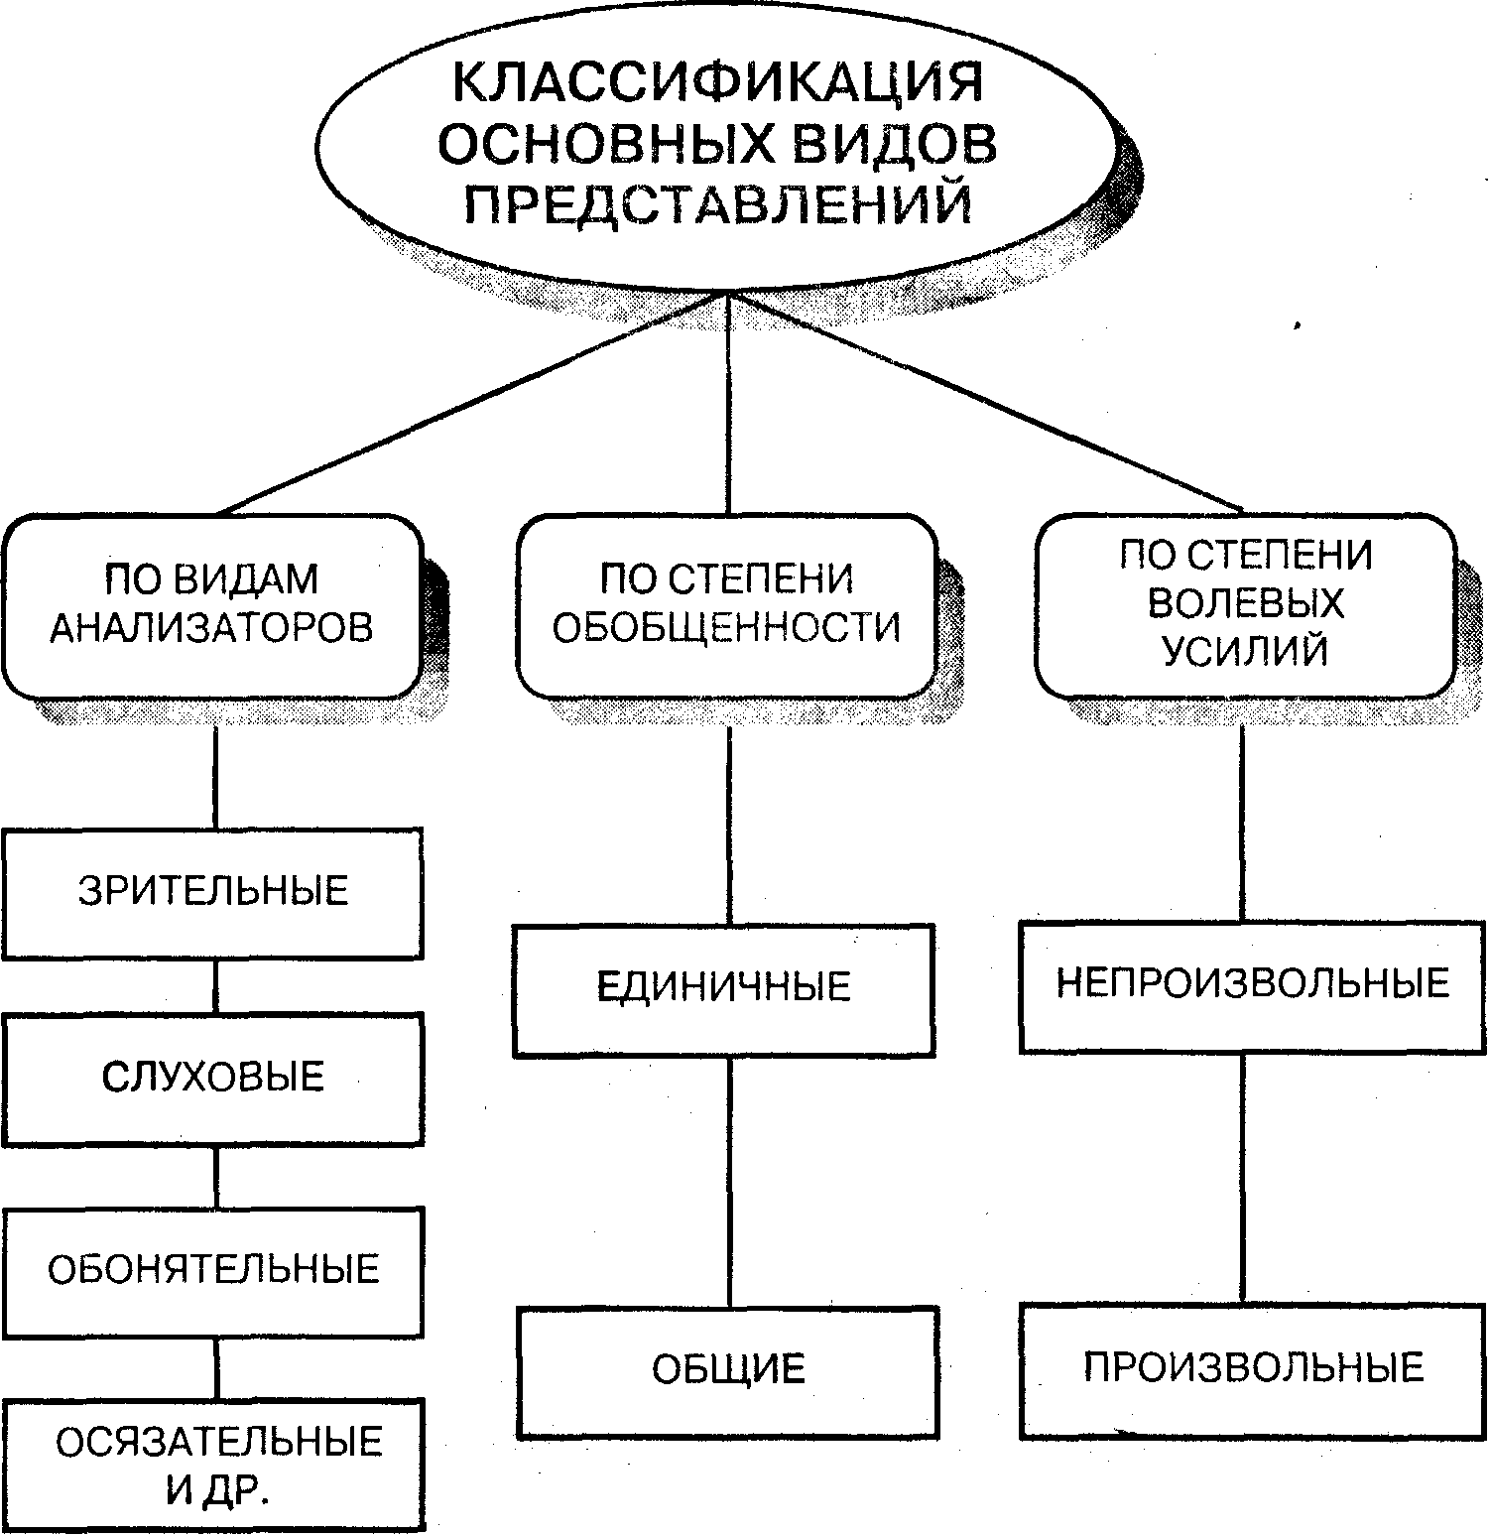
Рис. 9.1. Классификация основных видов представлений
Глава 9. Представление • 239
содержанию; с этой точки зрения можно говорить о представлениях математических, географических, технических, музыкальных и т. д.; 2) по степени обобщенности; с этой точки зрения можно говорить о частных и общих представлениях. Кроме этого, классификацию представлений можно осуществить но степени проявления волевых усилий.
В этой главе мы прежде всего рассмотрим классификацию представлений, в основу которой положены ощущения.
Зрительные представления. Большинство имеющихся у нас представлений связано со зрительным восприятием. Характерной особенностью зрительных представлений является то, что в отдельных случаях они бывают предельно конкретными и передают все видимые качества предметов: цвет, форму, объем. Однако чаще всего в зрительных представлениях преобладает какая-нибудь одна сторона, а другие или очень неясны или отсутствуют вовсе. Например, часто наши зрительные образы лишены объемности и воспроизводятся в виде картины, а не объемного предмета. Причем эти картины в одном случае могут быть красочными, а в других случаях — бесцветными.
От чего зависит характер, или «качество», наших представлений? Характер наших зрительных представлений главным образом зависит от содержания и той практической деятельности, в процессе которой они возникают. Так, зрительные представления играют центральную роль при занятиях изобразительными искусствами, потому что не только рисование по памяти, но и рисование с натуры невозможно без хорошо развитых зрительных представлений. Немаловажную роль играют зрительные представления и в педагогическом процессе. Даже изучение такого предмета, как литература, требует для успешного овладения материалом «включения» воображения, что, в свою очередь, в значительной мере опирается на зрительные представления.
В области слуховых представлений важнейшее значение имеют речевые и музыкальные представления. В свою очередь, речевые представления также могут подразделяться на несколько подтипов: фонетические представления и темброво -интонационные речевые представления. Фонетические представления имеют место тогда, когда мы представляем на слух какое-нибудь слово, не связывая его с определенным голосом. Такого рода представления имеют достаточно большое значение при изучении иностранных языков.
Темброво-интонационные речевые представления имеют место тогда, когда мы представляем себе тембр голоса и характерные особенности интонации какого-нибудь человека. Такого рода представления имеют большое значение в работе актера и в школьной практике при обучении ребенка выразительному чтению.
Суть музыкальных представлений главным образом заключается в представлении о соотношении звуков по высоте и длительности, так как музыкальная мелодия определяется именно звуковысотными и ритмическими соотношениями. У большинства людей тембровый момент в музыкальных представлениях отсутствует, потому что знакомый мотив, как правило, представляется не сыгранным па каком-либо инструменте или спетым каким-либо голосом, а как бы звучащим «вообще», в каких-то «абстрактных звуках». Однако у высококлассных музыкантов-профессионалов тембровая окраска может проявляться в музыкальных представлениях с полной ясностью.
240 • Часть II. Психические процессы
Имена
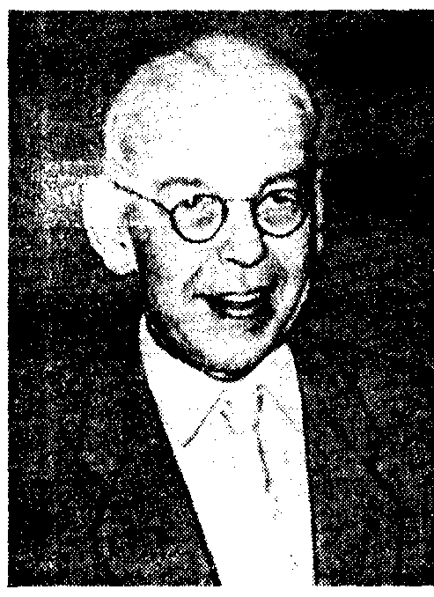
Теплов Борис Михайлович (1896-1965) — известный отечественный психолог. В ранний период творчества провел цикл исследований в области восприятия и представления, а также мышления. В дальнейшем проводил исследования индивидуальных различий. Б. М. Теплов явился основателем научной школы дифференциальной психологии. Разработал концепцию способностей. Опираясь на учение И. П. Павлова о типах высшей нервной деятельности, разработал исследовательскую программу по изучению физиологических основ индивидуально-психологических различий человека, в результате реализации которой предложил теорию индивидуальных различий. В своих исследованиях уделял значительное внимание изучению проблем психологии искусства.
Другой класс представлений — двигательные представления. По характеру возникновения они отличаются от зрительных и слуховых, так как никогда не являются простым воспроизведением прошлых ощущений, а всегда связаны с актуальными ощущениями. Каждый раз, когда мы представляем себе движение какой-нибудь части нашего тела, происходит слабое сокращение соответствующих мышц. Например, если вы представите себе, что сгибаете в локте правую руку, то в бицепсах правой руки у вас произойдут сокращения, которые можно регистрировать чувствительными электрофизиологнческими приборами. Если исключить возможность этого сокращения, то и представления становятся невозможными. Экспериментально доказано, что всякий раз, когда мы двигательно представим себе произнесение какого-нибудь слова, приборы отмечают сокращение в мышцах языка, губ, гортани и т. д. Следовательно, без двигательных представлений мы вряд ли могли бы пользоваться речью и общение друг с другом было бы невозможным.
Таким образом, при всяком двигательном представлении совершаются зачаточные движения, которые дают нам соответствующие двигательные ощущения. Но ощущения, получаемые от этих зачаточных движений, всегда образуют неразрывное целое с теми или иными зрительными или слуховыми образами. При этом двигательные представления можно разделить на две группы: представления о движении всего тела или отдельных его частей и речевые двигательные представления. Первые обычно являются результатом слияния двигательных ощущений со зрительными образами (например, представляя себе сгибание правой руки в локте, мы, как правило, имеем зрительный образ согнутой руки и двигательные ощущения, идущие от мышц этой руки). Речевые двигательные представления являются слиянием рече-двигательных ощущений со слуховыми образами слов. Следовательно, двигательные представления бывают или зрительно-двигательными (представления движения тела), или слухо -двигательными (речевые представления).
Следует обратить внимание на то, что слуховые представления также очень редко бывают чисто слуховыми. В большинстве случаев они связаны с двигательными ощущениями зачаточных движений речевого аппарата. Следовательно, слу-
Глава 9. Представление • 241
ховые и двигательные речевые представления — качественно сходные процессы: и те и другие являются результатом слияния слуховых образов и двигательных ощущений. Однако в этом случае мы с полным основанием можем говорить о том, что двигательные представления в равной степени связаны как со слуховыми образами, так и с двигательными ощущениями. Так, представляя какой-либо предмет, мы сопровождаем зрительное воспроизведение мысленным произнесением слова, обозначающего этот предмет, поэтому мы вместе со зрительным образом воспроизводим слуховой образ, который, в свою очередь, связан с двигательными ощущениями. Вполне правомочен вопрос о том, можно ли воспроизвести зрительные представления, не сопровождая их слуховыми образами. Вероятно, можно, но в этом случае зрительный образ будет весьма смутным и неопределенным. Относительно ясное зрительное представление возможно только при совместном воспроизведении со слуховым образом.
Таким образом, все основные типы наших представлений в той или иной мере оказываются связанными друг с другом, а деление на классы или типы весьма условно. Мы говорим об определенном классе (типе) представлений в том случае, когда зрительные, слуховые или двигательные представления выступают на первый план.
Завершая рассмотрение классификации представлений, нам необходимо остановиться еще на одном, весьма важном, типе представлений — пространственных представлениях. Термин «пространственные представления» применяется к тем случаям, когда ясно представляются пространственная форма и размещение объектов, но сами объекты при этом могут представляться очень неопределенно. Как правило, эти представления настолько схематичны и бесцветны, что на первый взгляд термин «зрительный образ» к ним неприменим. Однако они все же остаются образами — образами пространства, так как одну сторону действительности — пространственное размещение вещей — они передают с полной наглядностью.
Пространственные представления в основном являются зрительно-двигательными представлениями, причем иногда на первый план выдвигается зрительный, иногда — двигательный компонент. Весьма активно представлениями данного типа оперируют шахматисты, играющие вслепую. В повседневной жизни мы тоже пользуемся данным типом представлений, например когда необходимо добраться из одной точки населенного пункта в другую. В этом случае мы представляем себе маршрут и движемся по нему. Причем образ маршрута постоянно находится в нашем сознании. Как только мы отвлекаемся, т. е. это представление уходит из нашего сознания, мы можем совершить ошибку в передвижении, например проехать свою остановку. Поэтому при передвижении по конкретному маршруту пространственные представления так же важны, как и информация, содержащаяся в нашей памяти.
Пространственные представления очень важны и в освоении ряда научных дисциплин. Так, для успешного овладения учебным материалом по физике, геометрии, географии ученик должен уметь оперировать пространственными представлениями. При этом надо различать плоские и трехмерные (стереометрические) пространственные представления. Многие люди достаточно хорошо оперируют плоскими пространственными представлениями, но не в состоянии так же легко оперировать трехмерными представлениями.
242 • Часть 11. Психические процессы
Кроме того, все представления различаются по степени обобщенности. Представления принято разделять на единичные и общие. Следует отметить, что одно из основных отличий представлений от образов восприятия заключается в том, что образы восприятия всегда бывают только единичными, т. е. содержат информацию только о конкретном предмете, а представления очень часто носят обобщенный характер. Единичные представления — это представления, основанные на наблюдении одного предмета. Общие представления — это представления, обобщенно отражающие свойства ряда сходных предметов.
Следует также отметить, что все представления различаются по степени проявления волевых усилий. При этом принято выделять произвольные и непроизвольные представления. Непроизвольные представления — это представления, возникающие спонтанно, без активизации воли и памяти человека. Произвольные представления — это представления, возникающие у человека в результате волевого усилия, в интересах поставленной цели.
9.3. Индивидуальные особенности представления и его развитие
Все люди отличаются друг от друга по той роли, которую играют в их жизни представления того или иного вида. У одних преобладают зрительные, у других — слуховые, а у третьих — двигательные представления. Существование между людьми различий по качеству представлений нашло свое отражение в учении о «типах представлений». В соответствии с этой теорией все люди могут быть разделены в зависимости от преобладающего типа представлений на четыре группы:
лица с преобладанием зрительных, слуховых и двигательных представлений, а также лица с представлениями смешанного типа. К последней группе принадлежат люди, которые примерно в одинаковой степени пользуются представлениями любого вида.
Человек с преобладанием представлений зрительного типа, вспоминая текст, представляет себе страницу книги, где этот текст напечатан, как бы мысленно его читает. Если ему нужно запомнить какие-то цифры, например номер телефона, он представляет себе его написанным или напечатанным.
Человек с преобладанием представлений слухового типа, вспоминая текст, как бы слышит произносимые слова. Цифры им запоминаются также в виде слухового образа.
Человек с преобладанием представлений двигательного типа, вспоминая текст или стараясь запомнить какие-либо цифры, произносит их про себя.
Следует отметить, что люди с ярко выраженными типами представлений встречаются крайне редко. У большинства людей в той или иной мере присутствуют представления всех указанных типов, и бывает достаточно тяжело определить, какие из них играют у данного человека ведущую роль. Причем индивидуальные различия в данном случае выражаются не только в преобладании представлений определенного типа, но и в особенностях представлений. Так, у одних людей пред-
Глава 9. Представление • 243
ставления всех типов обладают большой яркостью, живостью и полнотой, тогда как у других они более или менее бледны и схематичны. Людей, у которых преобладают яркие и живые представления, принято относить к так называемому образному типу. Такие люди характеризуются не только большой наглядностью своих представлений, но и тем, что в их психической жизни представления играют чрезвычайно важную роль. Например, вспоминая какие-либо события, они мысленно «видят» картины отдельных эпизодов, относящихся к этим событиям; размышляя или говоря о чем-нибудь, они широко пользуются наглядными образами и т. д. Так, талант известного русского композитора Римского-Корсакова состоял в том, что у него музыкальное, т. е. слуховое, воображение сочеталось с необычным богатством зрительных образов. Сочиняя музыку, он мысленно видел картины природы со всем богатством красок и со всеми тончайшими оттенками света. Поэтому его произведения отличаются необычайной музыкальной выразительностью и «живописностью».
Как мы уже отметили, все люди обладают способностью пользоваться любым видом представлений. Более того, человек должен уметь пользоваться представлениями любых типов, поскольку выполнение определенной задачи, например овладение учебным материалом, может потребовать от него преимущественного . использования представлений определенного типа. Поэтому представления целесообразно развивать.
Сегодня нет данных, позволяющих однозначно указать время появления у детей первых представлений. Вполне возможно, что уже на первом году жизни представления, будучи еще тесно связанными с восприятием, начинают играть значимую роль в психической жизни ребенка. Однако ряд исследований показал, что первые воспоминания о событиях жизни у детей относятся к возрасту полутора лет. Поэтому можно говорить о появлении «свободных представлений» у детей именно в это время, а к концу второго года жизни зрительные представления уже играют существенную роль в жизни ребенка.
Речевые (слухо-двигательные) представления также достигают относительно высокого развития на втором году жизни, поскольку без этого был бы невозможен процесс овладения речью и наблюдающийся в этом возрасте быстрый рост словарного запаса ребенка. К этому же периоду относится появление первых музыкальных слуховых представлений, выражающихся в запоминании мелодий и в самостоятельном пении их.
Представления играют исключительно важную роль в психической жизни ребенка-дошкольника. Большинство проводимых исследований показало, что дошкольник, как правило, мыслит наглядно, образами. Память в этом возрасте также в значительной степени строится на воспроизведении представлений, поэтому первые воспоминания у большинства людей носят характер картин, наглядных образов. Однако первые представления у детей достаточно бледны. Несмотря на то что представления более значимы для ребенка, чем для взрослого, у взрослого они более ярки. Это говорит о том, что в процессе онтогенеза человека происходит развитие представлений.
Психологические эксперименты показывают, что яркость и точность представлений возрастают под влиянием упражнений. Например, если в эксперименте требуется сравнить два звука, отделенных друг от друга промежутком в 20-30 секунд,
244 • Часть II. Психические процессы
то сначала эта задача оказывается почти невыполнимой, так как к моменту появления второго звука образ первого уже исчезает или становится настолько тусклым и неясным, что не допускает точного сравнения. Но затем, постепенно, в результате упражнений, образы становятся ярче, точнее и задача оказывается вполне выполнимой. Этот эксперимент доказывает, что наши представления развиваются в процессе деятельности, причем той деятельности, которая требует участия представлений определенного качества.
Важнейшим условием развития представлений является наличие достаточно богатого перцептивного материала. Суть данного утверждения состоит в том, что наши представления в значительной мере зависят от привычного способа восприятия, и это необходимо учитывать при решении конкретных задач. Например, большинство людей слова иностранного языка чаще представляют зрительно, а слова родного языка — слухо-двигательно. Это объясняется тем, что родной язык мы постоянно слышим и обучаемся речи в процессе общения с людьми, а иностранный язык, как правило, изучаем по книгам. В результате представления иностранных слов формируются в виде зрительных образов. По этой же причине представления о цифрах у нас воспроизводятся в виде зрительных образов.
Тот факт, что представления формируются не иначе как на основе перцептивных образов, необходимо учитывать в процессе обучения. Нецелесообразно ставить преждевременные задачи, требующие свободного, не имеющего опоры в восприятии, оперирования представлениями. Для того чтобы добиться такого оперирования представлениями, ученику необходимо сформировать на основе соответствующих перцептивных образов представления определенного типа и иметь практику оперирования этими представлениями. Например, если вы предложите ученикам представить мысленно расположение на карте городов Москва и Тверь, они вряд ли смогут это сделать, если плохо знают карту.
Важнейшим этапом развития представлений является переход от их непроизвольного возникновения к умению произвольно вызывать нужные представления. Многие исследования показали, что есть люди, которые совершенно не способны произвольно вызывать у себя представления. Поэтому основные усилия при формировании способности оперировать представлениями определенного вида должны быть прежде всего направлены на выработку умения произвольно вызывать эти представления. При этом следует иметь в виду, что всякое представление содержит в себе элемент обобщения, а развитие представлений идет по пути увеличения в них элемента обобщения.
Увеличение обобщающего значения представлений может идти в двух направлениях. Один путь — это путь схематизации. В результате схематизации представление теряет постепенно ряд частных индивидуальных признаков и деталей, приближаясь к схеме. По этому пути идет, например, развитие пространственных геометрических представлений. Другой путь — путь развития типических образов. В этом случае представления, не теряя своей индивидуальности, наоборот, становятся все более конкретными и наглядными и отображают целую группу предметов и явлений. Этот путь ведет к созданию художественных образов, которые, будучи в максимальной степени конкретными и индивидуальными, могут содержать в себе весьма широкие обобщения.
Глава 9. Представление • 245
9.4. Первичные образы памяти и
персеверирующие образы
Мы с вами познакомились с таким психическим процессом, как представление. Однако следует обратить внимание на то, что необходимо отличать представления от первичных образов памяти и персеверирующих образов.
Первичными образами памяти называются такие образы, которые непосредственно следуют за восприятием объекта и удерживаются очень небольшой промежуток времени, измеряемый секундами. Давайте проделаем один эксперимент. В течение одной-двух секунд смотрите на какой-нибудь предмет — авторучку, настольную лампу, картину и т. д. Затем закройте глаза и постарайтесь как можно ярче представить себе этот предмет. Вы сразу получите сравнительно яркий и живой образ, который начнет достаточно быстро затухать и скоро совсем исчезнет. Первичные образы памяти имеют определенные схожие характеристики с последовательными образами: 1) они следуют сразу за восприятием объекта; 2) их продолжительность очень невелика; 3) их яркость, живость и наглядность гораздо больше, чем у наглядных представлений; 4) они являются копиями единичного восприятия и не содержат в себе никакого обобщения.
С другой стороны, они имеют отличающие их от последовательных образов черты, которые сближают их с подлинными представлениями. Сюда следует отнести следующие черты: 1) первичные образы памяти зависят от направленности внимания на соответствующий объект во время восприятия, — чем внимательнее воспринимается объект, тем ярче будет первичный образ памяти, тогда как последовательный образ не зависит от направленности внимания во время восприятия;
2) чтобы получить яркий последовательный образ, надо сравнительно долго (15-20 с) смотреть на соответствующий объект, наиболее же яркие первичные образы памяти получаются после непродолжительного (одна-две секунды) времени восприятия.
Персеверирующими образами называются те непроизвольные образы, которые с исключительной живостью всплывают в сознании после длительного восприятия однородных объектов или после такого восприятия объекта, которое оказало сильное эмоциональное воздействие. Например, каждый, кто собирал грибы или долго гулял по лесу, знает, что, когда ложишься спать и закрываешь глаза, в сознании всплывают достаточно яркие картины леса, образы листьев, травы.
Это же явление характерно и для слуховых образов. Например, после того как вы услышали какую-нибудь мелодию, она долго и навязчиво «звучит в ушах». Чаще всего это та мелодия, которая вызвала сильное эмоциональное переживание.
Следует отметить, что персеверирующие образы сходны с последовательными образами своей конкретностью и наглядностью, а также совершенной непроизвольностью, как бы навязчивостью, и тем, что они представляют собой почти простую копию восприятия, не неся в себе заметного элемента обобщения. Но они отличаются от последовательных образов тем, что могут быть во времени отделены от восприятия несколькими часами, а иногда даже и днями.
246 • Часть II. Психические процессы
Контрольные вопросы
1. Дайте определение представлению как познавательному психическому процессу.
2. Раскройте содержание основных характеристик представлений.
3. Какова роль представлений в регуляции поведения человека?
4. Какие вы знаете классификации представлений? Охарактеризуйте основные виды представлений.
5. В чем проявляются индивидуальные особенности представления?
6. В чем сходство и различия между первичными образами памяти и персевери-рующими образами?
Рекомендуемая литература
1. Блонский П. П. Избранные педагогические и психологические сочинения: В 2-х т.
Т. 1 / Под ред. А. В. Петровского. — М.: Педагогика, 1979.
2. Грановская Р. М. Элементы практической психологии. — СПб.: Свет, 1997.
3. Лиидсей П., НорманД. Переработка информации у человека: Введение в психологию / Пер. с англ. под ред. А. Р. Лурия. — М.: Мир, 1974.
4. Леонтьев А. II. Избранные психологические произведения: в 2-х т. Т. 1. / Под ред. В. В. Давыдова и др. — М.: Педагогика, 1983.
5. Рубинштейн С. Л. Основы общей психологии. — СПб.: Питер, 1999.
Глава 10. Память
Краткое содержание
Определение и общая характеристика памяти. Память как психический процесс. Основные механизмы памяти: запечатление, сохранение, узнавание и воспроизведение. История исследования процессов памяти. Понятие об ассоциациях. Труды Аристотеля. Ассоциативная психология Д. Юма, У. Джемса, Г. Спенсера. Проблема ассоциаций в трудах И. М. Сеченова и И. П. Павлова. Экспериментальные исследования закономерностей проявления ассоциаций. Г. Эббинга-уз: значимость событий для ассоциаций, «эффект края», закон забывания. Проблема памяти в гештальтпсихологии. Квазипотребность. Проблемы памяти в исследованиях представителей бихевиоризма и психоанализа. Смысловая теория А. Бине и К. Бюлера. Проблема формирование высших форм памяти в исследованиях П. Жане и Л. С. Выготского. Физиологические основы памяти.
Основные виды памяти. Классификация отдельных видов памяти: по характеру психической активности, по характеру целей деятельности, по продолжительности закрепления и сохранения материала. Двигательная память. Эмоциональная память. Образная память. Словесно-ло-гическая память. Произвольная и непроизвольная память. Кратковременная, долговременная и оперативная память.
Основные процессы и механизмы памяти. Основные виды запоминания: произвольное и непроизвольное. Заучивание. Понятие о мнемпческой деятельности. Осмысленное и механическое запоминание. Метод повторения. Целостный, частичный и комбинационный способы запоминания. Динамическое и статическое сохранение информации. Воспроизведение как процесс воссоздания образа. Преднамеренное и непреднамеренное воспроизведение. Припоминание. Узнавание и его отличие от воспроизведения. Связь процессов узнавания и воспроизведения с мышлением и волен. Основные формы забывания. «Уровни памяти». Закон забывания Эббин-гауза. Способы замедления процессов забывания. Явление реминисценции. Ошибочное узнавание как форма забывания. Исследования явления ретроактивного торможения в работах А. А. Смирнова. Понятие о ретроградной амнезии.
Индивидуальные особенности памяти и ее развитие. Различия в продуктивности заучивания. Исследования феноменальной памяти, проведенные А. Р. Лурией. Типы памяти. Зрительная память. Слуховая память. Двигательная память. Смешанные типы памяти. Зависимость типа памяти от особенностей воспитания. Основные периоды разлития памяти. Первичные проявления памяти у младенца. Понятие о «скрытом периоде». Особенности развития памяти в школьные годы. Основные нарушения памяти. Амнезия. Прогрессирующая амнезия. Закон Рибо.
10.1. Определение и общая
характеристика памяти
Наш психический мир многообразен и разносторонен. Благодаря высокому уровню развития нашей психики мы многое можем и многое умеем. В свою очередь, психическое развитие возможно потому, что мы сохраняем приобретенный опыт и знания. Все, что мы узнаем, каждое паше переживание, впечатление или движение оставляют в нашей памяти известный след, который может сохраняться достаточно длительное время и при соответствующих условиях проявляться вновь и становиться предметом сознания. Поэтому под памятью мы понимаем запечатление, сохранение, последующее узнавание и воспроизведение следов
248 • Часть II. Психические процессы
прошлого опыта. Именно благодаря памяти человек в состоянии накапливать информацию, не теряя прежних знаний и навыков. Следует отметить, что память занимает особое место среди психических познавательных процессов. Многими исследователями память характеризуется как «сквозной» процесс, обеспечивающий преемственность психических процессов и объединяющий все познавательные процессы в единое целое.
Как протекают мнемические процессы? Например, когда мы видим предмет, который раньше уже воспринимали, мы узнаем его. Предмет нам кажется знакомым, известным. Сознание того, что воспринимаемый в данный момент предмет или явление воспринимались в прошлом, называется узнаванием.
Однако мы можем не только узнавать предметы. Мы можем вызвать в нашем сознании образ предмета, который в данный момент мы не воспринимаем, но воспринимали его раньше. Этот процесс — процесс воссоздания образа предмета, воспринимаемого нами ранее, но не воспринимаемого в данный момент, называется воспроизведением. Воспроизводятся не только воспринимаемые в прошлом предметы, но и наши мысли, переживания, желания, фантазии и т. д.
Необходимой предпосылкой узнавания и воспроизведения является запечат-ление, иди запоминание, того, что было воспринято, а также его последующее сохранение.
Таким образом, память — это сложный психический процесс, состоящий из нескольких частных процессов, связанных друг с другом. Память необходима человеку, — она позволяет ему накапливать, сохранять и впоследствии использовать личный жизненный опыт, в ней хранятся знания и навыки. Перед психологической наукой стоит ряд сложных задач, связанных с изучением процессов памяти:
изучение того, как запечатлеваются следы, каковы физиологические механизмы этого процесса, какие условия содействуют этому запечатлению, каковы его границы, какие приемы могут позволить расширить объем запечатленного материала. Помимо этого существуют и другие вопросы, на которые необходимо дать ответ. Например, как долго могут храниться эти следы, каковы механизмы сохранения следов на короткие и длинные отрезки времени, каковы те изменения, которые претерпевают следы памяти, находящиеся в скрытом (латентном) состоянии и как эти изменения влияют на протекание познавательных процессов человека.
В истории психологии уже с давних времен предпринимались попытки объяснить связь психических процессов при запоминании и воспроизведении. Еще Аристотель пытался вывести принципы, по которым наши представления могут связываться друг с другом. Эти принципы, названные впоследствии принципами ассоциации (слово «ассоциация» означает «связь», «соединение»), получили в психологии широкое распространение. Принципы эти таковы:
1. Ассоциация по смежности. Образы восприятия или какие-либо представления вызывают те представления, которые в прошлом переживались одновременно с ними или непосредственно вслед за ними. Например, образ нашего школьного товарища может вызвать в памяти события из нашей жизни, имеющие положительную или отрицательную эмоциональную окраску.
2. Ассоциация по сходству. Образы восприятия или определенные представления вызывают в нашем сознании представления, сходные с ними по каким-либо признакам. Например, при виде портрета человека возникает представ-
Глава 10. Память • 249
ление о нем самом. Или другой пример: когда мы видим какой-то предмет, он может напомнить нам о каком-либо человеке или явлении.
3. Ассоциация по контрасту. Образы восприятия или определенные представления вызывают в нашем сознании представления в каком-нибудь отношении противоположные им, контрастирующие с ними. Например, представив что-нибудь черное, мы можем тем самым вызвать в представлении какой-либо образ белого цвета, а представив великана, мы можем тем самым вызвать в представлении образ карлика.
Существование ассоциаций связано с тем, что предметы и явления действительно запечатлеваются и воспроизводятся не изолированно друг от друга, а в связи друг с другом (по выражению Сеченова, «группами или рядами»). Воспроизведение одних влечет за собой воспроизведение других, что обусловливается реальными объективными связями предметов и явлений. Под их воздействием возникают временные связи в коре мозга, служащие физиологической основой запоминания и воспроизведения.
Учение об ассоциации получило широкое распространение в психологии, особенно в так называемой ассоциативной психологии, распространившей принцип ассоциации на все психические явления (Д. Юм, У. Джеме, Г. Спенсер). Представители данного научного направления переоценивали значение ассоциаций, что приводило к несколько искаженному представлению о многих психических явлениях, в том числе памяти. Так, запоминание рассматривалось как образование ассоциаций, а воспроизведение как использование уже имеющихся ассоциаций. Особое условие для образования ассоциаций — многократное повторение одних и тех же процессов во времени.
К сожалению, в большинстве случаев теории ассоциативной психологии представляют собой вариант механистической трактовки психических явлений. В понимании ассоционистов психические процессы связываются, объединяются друг с другом сами, независимо от осознания нами существенных внутренних связей самих предметов и явлений, отражением которых эти психические процессы являются.
Вместе с тем отрицать существование ассоциативных связей нельзя. Однако подлинно научное обоснование принципа ассоциаций и раскрытие их закономерностей было дано И. М. Сеченовым и И. П. Павловым. По Павлову, ассоциации — не что иное, как временная связь, возникающая в результате одновременного или последовательного действия двух или нескольких раздражителей. Следует отметить, что в настоящее время большинство исследователей рассматривает ассоциации лишь как один из феноменов памяти, а не как основной, а тем более единственный ее механизм.
Изучение памяти явилось одним из первых разделов психологической науки, где был применен экспериментальный метод. Еще в 80-х гг. XIX в. немецкий психолог Г. Эббингауз предложил прием, с помощью которого, как он считал, было возможно изучить законы «чистой» памяти, независимые от деятельности мышления. Этот прием — заучивание бессмысленных слогов. В результате он вывел основные кривые заучивания (запоминания) материала и выявил ряд особенностей проявления механизмов ассоциаций. Так, например, он установил, что сравнительно простые, но произведшие на человека сильное впечатление события
250 • Часть II. Психические процессы
могут запоминаться сразу, прочно и надолго. В то же время более сложные, но менее интересные события человек может переживать десятки раз, но в памяти они надолго не остаются. Г. Эббингауз также установил, что при пристальном внимании к событию бывает достаточно его однократного переживания, чтобы в дальнейшем точно его воспроизвести. Другой вывод состоял в том, что при запоминании длинного ряда лучше воспроизводится материал, находящийся на концах («эффект края»). Одним из самых важных достижений Г. Эббингауза было открытие закона забывания. Данный закон был им выведен на основе опытов с запоминанием бессмысленных трехбуквенных слогов. В ходе опытов было установлено, что после первого безошибочного повторения серии таких слогов забывание идет вначале очень быстро. Уже в течение первого часа забывается до 60 % всей полученной информации, а через шесть дней в памяти остается менее 20% от общего числа первоначально выученных слогов.
Параллельно с исследованиями Г. Эббингауза проводились исследования и других ученых. В частности, известный немецкий психиатр Э. Крепелин изучал, как протекает запоминание у психически больных. Другой известный немецкий ученый — психолог Г. Э. Мюллер — осуществил фундаментальное исследование основных законов закрепления и воспроизведения следов памяти у человека. Следует отметить, что на первых порах исследование процессов памяти у человека в основном сводилось к изучению специальной сознательной мнемической деятельности (процесса преднамеренного заучивания и воспроизведения материала) и значительно меньше внимания уделялось анализу естественных механизмов за-печатления следов, в одинаковой степени проявляющихся как у человека, так и у животного. Это было связано с широким распространением в психологии интроспективного метода. Однако с развитием объективного исследования поведения животных область изучения памяти была существенно расширена. Так, в конце XIX — начале XX в. появились исследования американского психолога Э. Торндайка, который впервые сделал предметом изучения формирование навыков у животного.
Помимо теории ассоциаций существовали и другие теории, рассматривающие проблему памяти. Так, на смену ассоциативной теории пришла гештальттеория. Исходным понятием в данной теории была не ассоциация предметов или явлений, а их изначальная, целостная организация — гештальт. По мнению сторонников этой теории, процессы памяти определяются формированием гештальта.
Видимо, следует пояснить, что «гештальт» в переводе на русский язык означает «целое», «структура», «система». Этот термин был предложен представителями направления, возникшего в Германии в первой трети XX в. В рамках этого направления была выдвинута программа изучения психики с точки зрения целостных структур (гештальтов), поэтому данное направление в психологической науке стало называться гештальтпсихологией. Основной постулат данного направления психологии гласит, что системная организация целого определяет свойства и функции образующих его частей. Поэтому, исследуя память, сторонники данной теории исходили из того, что и при запоминании и при воспроизведении материал, с которым мы имеем дело, выступает в виде целостной структуры, а не сложившегося на ассоциативной основе случайного набора элементов, как это трактует структурная психология (В. Вундт, Э. Б. Титченер). Динамика запоминания и
Глава 10. Память • 251
Имена
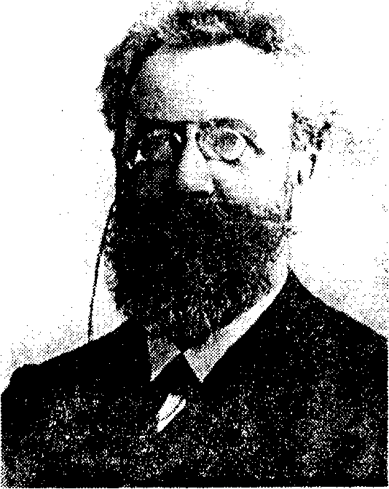
Эббингауз Герман (1850-1909) — немецкий психолог, по праву считается одним из основателей экспериментальной психологии. Был увлечен психофизическими исследованиями Фехнера. В результате сумел реализовать идею о количественном и экспериментальном изучении не только простейших психических процессов, таких как ощущения, но и памяти. Исходным материалом для этих исследований послужили так называемые бессмысленные слоги — искусственные сочетания речевых элементов (две согласные и гласная между ними), не вызывающие никаких смысловых ассоциаций. Составив список из 2300 бессмысленных слогов, Эббингауз экспериментально, причем на самом себе, изучал процессы заучивания и забывания, разработав методы, позволявшие установить особенности и закономерности памяти. Вывел «кривую забывания», показывающую, что наибольший процент материала забывается в период, следующий непосредственно за заучиванием. Эта кривая приобрела значение образца, по типу которого строились в дальнейшем кривые выработки навыка, решения проблемы и т. д. Экспериментальные исследования памяти были отражены им в книге «О памяти» (1885).
Эббингаузу также принадлежит ряд важных работ по экспериментальной психологии, в том числе работы по феноменологии зрительного восприятия. Уделял много внимания изучению умственных способностей детей, для этого им был разработан тест, который в настоящее время носит его имя..
воспроизведения с позиции гештальтпсихологии мыслилась следующим образом. Некоторое, актуальное в данный момент времени, состояние создает у человека определенную установку на запоминание или воспроизведение. Соответствующая установка оживляет в сознании некоторые целостные структуры, на базе которых, в свою очередь, запоминается или воспроизводится материал. Эта установка контролирует ход запоминания и воспроизведения, определяет отбор нужных сведений.
Следует отметить, что в тех исследованиях, где предпринимались попытки проводить эксперименты с позиции гештальтпсихологии, было получено много интересных фактов. Так, исследования Б. В. Зейгарник показали, что если испытуемым предложить серию заданий, причем одни позволить им выполнить до конца, а другие прервать незавершенными, то впоследствии испытуемые вспоминали незавершенные задания в два раза чаще, чем завершенные к моменту прерывания. Данное явление можно объяснить так. При получении задания у испытуемого появляется потребность выполнить его. Эта потребность, которую К. Левин назвал квазипотребностью, усиливается в процессе выполнения задания. Она оказывается реализованной, когда задание выполнено, и остается неудовлетворенной, если задание не доведено до конца. Следовательно, мотивация влияет на избирательность памяти, сохраняя в ней следы незавершенных заданий.
Однако следует отметить, что, несмотря на определенные успехи и достижения, гештальтпсихология не смогла дать обоснованный ответ на самые важные вопросы исследования памяти, а именно на вопрос о ее происхождении. Не смогли ответить на этот вопрос и представители двух других направлений: бихевиоризма и психоанализа.
252 • Часть II. Психические процессы
Представители бихевиоризма по своим взглядам оказались очень близки к ас-соционистам. Единственное различие заключалось в том, что бихевиористы подчеркивали роль подкрепления в запоминании материала. Они исходили из утверждения, что для успешного запоминания необходимо подкрепить процесс запоминания каким-либо стимулом.
В свою очередь, заслугой представителей психоанализа является то, что они выявили роль эмоций, мотивов и потребностей в запоминании и забывании. Так, ими было установлено, что наиболее легко в нашей памяти воспроизводятся события, имеющие положительную эмоциональную окраску, и наоборот, негативные события быстро забываются.
Примерно в это же время, г. е. в начале XX в., возникает смысловая теория памяти. Представители этой теории утверждали, что работа соответствующих процессов находится в прямой зависимости от наличия или отсутствия смысловых связен, объединяющих запоминаемый материал в более или менее обширные смысловые структуры. Наиболее яркими представителями данного направления были А. Бине и К. Бюлер, доказавшие, что па первый план при запоминании и воспроизведении выдвигается смысловое содержание материала.
Особое место в исследованиях памяти занимает проблема изучения высших произвольных и сознательных форм памяти, позволяющих человеку осознанно применять приемы мнемической деятельности и произвольно обращаться к любым отрезкам своего прошлого. Следует отметить, что впервые на существование столь интересной проблемы обратили внимание философы-идеалисты, которые, пытаясь описать данные явления, противопоставляли их естественным формам памяти и считали проявлением высшей сознательной памяти. К сожалению, эти попытки философов-идеалистов не стали предметом специального научного исследования. Психологи либо говорили о той роли, которую играют в запоминании ассоциации, либо указывали на то, что законы запоминания мыслей существенно отличаются от элементарных законов запоминания. Вопрос о происхождении, а тем более о развитии высших форм памяти у человека почти совсем не ставился.
Впервые систематическое изучение высших форм памяти у детей провел выдающийся отечественный психолог Л. С. Выготский, который в конце 1920-х гг. приступил к исследованию врпроса о развитии высших форм памяти и вместе со своими учениками показал, что высшие формы памяти являются сложной формой психической деятельности, социальной по своему происхождению. В рамках предложенной Выготским теории происхождения высших психических функций были выделены этапы фило- и онтогенетического развития памяти, включая произвольную и непроизвольную, а также непосредственную и опосредованную память.
Следует отметить, что работы Выготского явились дальнейшим развитием исследований французского ученого П. Жане, который одним из первых стал трактовать память как систему действий, ориентированных на запоминание, переработку и хранение материала. Именно французской психологической школой была доказана социальная обусловленность всех процессов памяти, ее прямая зависимость от практической деятельности человека.
Отечественные психологи продолжили изучение сложнейших форм произвольной мнемической деятельности, в которых процессы памяти связывались
Глава 10. Память • 253
с процессами мышления. Так, исследования А. А. Смирнова и П. И. Зинченко, проводимые с позиции психологической теории деятельности, позволили раскрыть законы памяти как осмысленной человеческой деятельности, установили зависимость запоминания от поставленной задачи и выделили основные приемы запоминания сложного материала. Например, Смирнов установил, что действия запоминаются лучше, чем мысли, а среди действий, в свою очередь, прочнее запоминаются те, которые связаны с преодолением препятствий.
Несмотря на реальные успехи психологических исследований памяти, физиологический механизм запечатления следов и природа самой памяти полностью не изучены. Философы и психологи конца XIX — начала XX в. ограничивались лишь указанием на то, что память является «общим свойством материи». К 40-м гг. XX в. в отечественной психологии уже сложилось мнение о том, что память — это функция мозга, а физиологической основой памяти является пластичность нервной системы. Пластичность нервной системы выражается в том, что каждый нервно-мозговой процесс оставляет после себя след, изменяющий характер дальнейших процессов и обусловливающий возможность их повторного возникновения, когда раздражитель, действовавший на органы чувств, отсутствует. Пластичность нервной системы проявляется и в отношении психических процессов, что выражается в возникновении связей между процессами. В результате один психический процесс может вызвать другой.
В последние 30 лет были проведены исследования, которые показали, что за-печатление, сохранение и воспроизведение следов связаны с глубокими биохимическими процессами, в частности с модификацией РНК, и что следы памяти можно переносить гуморальным, биохимическим путем. Начались интенсивные исследования так называемых процессов «реверберации возбуждениям, которые стали рассматриваться как физиологический субстрат памяти. Появилась целая система исследований, в которой внимательно изучался процесс постепенного закрепления (консолидации) следов. Кроме того, появились исследования, в которых была предпринята попытка выделить области мозга, необходимые для сохранения следов, и неврологические механизмы, лежащие в основе запоминания и забывания.
Несмотря на то что в изучении памяти многие вопросы остаются нерешенными, психология располагает сейчас обширным материалом по этой проблеме. Сегодня существует много подходов к изучению процессов памяти. В целом их можно считать разноуровневыми, ибо существуют теории памяти, изучающие эту сложнейшую систему психической деятельности на психологическом, физиологическом, нейронном и биохимическом уровнях. И чем сложнее изучаемая система памяти, тем, естественно, сложнее теория, пытающаяся найти механизм, лежащий в ее основе.
В этой главе мы уже познакомились с отдельными психологическими теориями памяти. Теперь давайте попробуем понять смысл нейронных и биохимических теорий памяти.
В настоящее время существует почти полное единодушие относительно того, что постоянное хранение информации связано с химическими или структурными изменениями в мозгу. Практически все согласны с тем, что запоминание осуществляется посредством электрической активности, т. е. химические или структурные
254 • Часть II. Психические процессы
изменения в мозге должны влиять на электрическую активность и наоборот. Вы можете спросить: какова взаимосвязь электричества и мозга? Как вы помните, в предыдущих главах отмечалось, что нервный импульс по своей природе является электрическим. Если предположить, что системы памяти являются результатом электрической активности, то, следовательно, мы имеем дело с нервными цепями, реализующими следы памяти. Представим, что электрический импульс от активированного нейрона проходит от тела клетки через аксон к телу следующей клетки. Место, где аксон соприкасается со следующей клеткой, называется синапсом. На отдельном клеточном теле могут находиться тысячи синапсов, и все они делятся на два основных вида: возбудительные и тормозные.
На уровне возбудительного синапса происходит передача возбуждения к следующему нейрону, а на уровне тормозного — она блокируется. Для того чтобы произошел разряд нейрона, может потребоваться довольно большое число импульсов,— одного импульса, как правило, недостаточно. Поэтому механизм возбуждения нейрона и передача возбуждения другой клетке сам но себе достаточно сложен. Представим, что нервный импульс, поступающий на возбудительный синапс, в конечном итоге вызвал ответ клетки. Куда пойдет импульс от вновь возбужденной клетки? Вполне логично предположить, что ему легче всего вернуться к тому нейрону, импульсом которого была активр1ровапа новая клетка. Тогда простейшая цепь, обеспечивающая память, представляет собой замкнутую петлю. Возбуждение последовательно обходит весь круг и начинает новый. Такой процесс называется реверберацией.
Следовательно, поступающий сенсорный сигнал (сигнал от рецепторов) вызывает последовательность электрических импульсов, которая сохраняется неопределенно долгое время после того, как сигнал прекратится. Однако вы должны отдавать себе отчет в том, что на практике нервная цепь, содержащая следы памяти, гораздо сложнее. Подтверждением этому служит то, что определенную информацию мы забываем. Видимо, реверберирующая активность, вызванная сигналом, на самом деле не может продолжаться бесконечно. Что же приводит к прекращению реверберации?
Во-первых, подлинная реверберирующая цепь должна быть гораздо сложнее. Группы клеток организованы более сложным образом, чем связь между двумя нервными клетками. Фоновая активность этих нейронов, а также воздействия со стороны многочисленных, внешних по отношению к данной петле входов в конечном итоге нарушают характер циркуляции импульсов. Во-вторых, еще один возможный механизм прекращения реверберации — это появление новых сигналов, которые могут активно затормозить предшествующую реверберирующую активность. В-третьих, не исключается возможность некоторой ненадежности самих нейронных цепей: импульс, поступающий в одно звено цепи, не всегда способен вызвать активность в следующем звене, и в конце концов поток импульсов угасает. В-четвертых, реверберация может прекратиться вследствие какого-либо «химического» утомления в нейронах и синапсах.
С другой стороны, мы обладаем информацией, которая сохраняется на протяжении всей нашей жизни. Следовательно, должны существовать механизмы, обеспечивающие сохранение этой информации. Согласно одной из популярных теорий многократная электрическая активность в нейронных цепях вызывает хими-
Глава 10. Память • 255
ческие или структурные изменения в самих нейронах, что приводит к возникновению новых нейронных цепей. Это изменение цепи называется консолидацией. Консолидация следа происходит в течение длительного времени. Таким образом, в основе долговременной памяти лежит постоянство структуры нейронных цепей.
Однако следует отметить, что, несмотря на многолетние исследования, полной картины о физиологических механизмах памяти мы пока не имеем. Проблема физиологии памяти — это самостоятельная проблема, которую пытаются решить физиологи, занимающиеся изучением мозга. Мы же остановимся на той части проблемы, которую исследуют психологи.
10.2.Основные виды памяти
Существует несколько основных подходов в классификации памяти. В настоящее время в качестве наиболее общего основания для выделения различных видов памяти принято рассматривать зависимость характеристик памяти от особенностей деятельности по запоминанию и воспроизведению. При этом отдельные виды памяти вычленяются в соответствии с тремя основными критериями: 1) по характеру психической активности, преобладающей в деятельности, память делят на двигательную, эмоциональную, образную и словесно-логическую; 2) по характеру целей деятельности — на непроизвольную и произвольную; 3) по продолжительности закрепления и сохранения материала (в связи с его ролью и местом в деятельности) — на кратковременную, долговременную и оперативную (рис. 10.1).
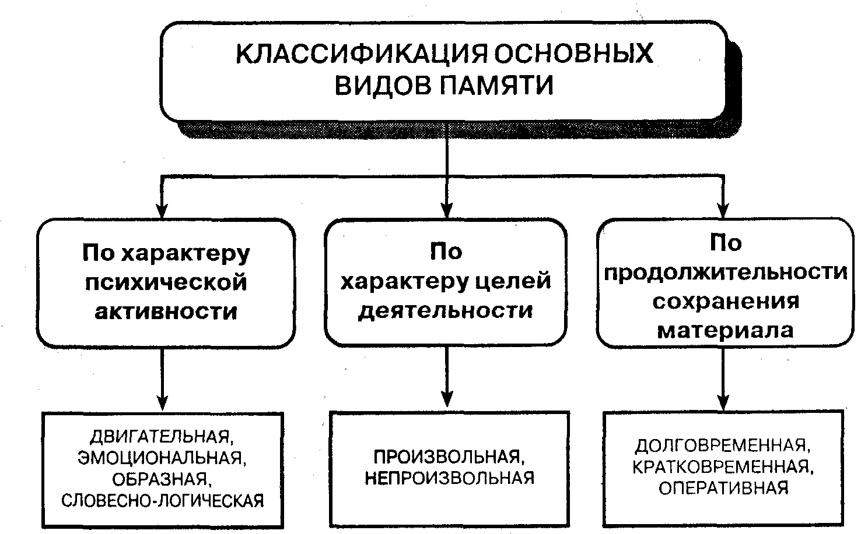
Рис. 10.1. Классификация основных видов памяти
256 • Часть II. Психические процессы
Это интересно
Как происходит кодирование и сохранение информации в памяти
В современной психологии существуют три основные классификации памяти. Первая из них связана с тремя стадиями памяти: кодированием, хранением и воспроизведением. Во второй выделяются виды памяти для кратковременного или длительного хранения информации. Согласно третьей классификации, существуют различные виды памяти в зависимости от содержания хранимой информации (например, одна система памяти — для фактов, другая — для навыков). Для каждой из этих классификаций существуют данные, показывающие, что различаемые сущности — скажем, кратковременная и долговременная память — опосредуются различными структурами мозга.
Весьма интересные данные получены в исследованиях со сканированием мозга, в которых изучались нейроанатомические различия между стадиями кодирования и воспроизведения. Эксперименты состояли из двух частей. В первой части, посвященной кодированию, испытуемые заучивали набор вербальных элементов, например пар, состоящих из названия категории и ее частного экземпляра (мебель— сервант). Во второй части, посвященной воспроизведению, испытуемые должны были распознать или вспомнить эти элементы по предъявленному названию категории. В обеих частях эксперимента мозговая активность измерялась при помощи ПЭТ-сканирования во время выполнения задачи испытуемыми. Самым примечательным результатом было то, что во время кодирования большая часть активированных участков мозга находилась в левом полушарии, а во время воспроизведения большая часть таких участков находилась в правом полушарии. Таким образом, различение кодирования и воспроизведения имеет четкую биологическую основу.
Протекание мнемического процесса имеет различную специфику в зависимости от того, на какое время нужно запомнить материал, — на несколько секунд или на более продолжительный срок. Говорят, что в ситуациях первого рода работает кратковременная память, а в ситуациях второго рода — долговременная память.
Уже давно известно, что кратковременная и долговременная память реализуются разными мозговыми структурами. В частности, гиппокамп — подкорковая структура, относящаяся к промежуточному мозгу, — имеет решающее значение для долговременной памяти, но не для кратковременной. Многие относящиеся сюда данные

Классификация видов памяти по характеру психической активности была впервые предложена П. П. Блонским. Хотя все четыре выделенные им вида памяти (двигательная, эмоциональная, образная и словесно-логическая) не существуют независимо друг от друга, и более того, находятся в тесном взаимодействии, Блонскому удалось определить различия между отдельными видами памяти.
Рассмотрим характеристики этих четырех видов памяти.
двигательная (или моторная) память — это запоминание, сохранение и воспроизведение различных движений. Двигательная память является основой для формирования различных практических и трудовых навыков, равно как и навыков ходьбы, письма и т. д. Без памяти на движения мы должны были бы каждый раз учиться осуществлять соответствующие действия. Правда, при воспроизведении движений мы не всегда повторяем их точь-в-точь в том же виде, как раньше. Некоторая изменчивость их, отклонение от первоначальных движений, несомненно, имеется. Но общий характер движений все же сохраняется. Например, такая устойчивость движений вне зависимости от обстоятельств характерна для движений письма (почерк) или наших некоторых двигательных привычек: как мы подаем руку, приветствуя своего знакомого, как мы пользуемся столовыми приборами и т. д.
Наиболее точно движения воспроизводятся в тех условиях, в которых они выполнялись ранее. В совершенно новых, непривычных условиях мы часто воспро-
Глава 10. Память • 257
Это интересно

получены в экспериментах с крысами и другими видами животных. В некоторых экспериментах одной группе крыс повреждали гиппокамп и окружающую его кору, а другой группе повреждали совершенно иной участок в передней коре. Затем обе группы крыс должны были выполнять задачу с задержанной реакцией: в каждой пробе сначала предъявлялся один стимул (скажем, квадрат), а затем, через некоторое время, — второй стимул (например, треугольник); животное должно было реагировать только в том случае, если второй стимул отличался от первого. Насколько хорошо животное справлялось с этой задачей, зависело от характера перенесенного им повреждения мозга и длительности интервала задержки между стимулами. При длинной задержке (15 с и более) животные с поврежденным гиппокампом плохо справлялись с задачей, а с повреждением передней части коры — относительно нормально. Поскольку при большой задержке между стимулами для хранения первого стимула требуется долговременная память, эти результаты согласуются с представлением о решающей роли гиппокампа в долговременной памяти.
При малой задержке между двумя стимулами (всего несколько секунд) происходит обратное: теперь животные с поврежденной корой плохо справляются с задачей, а животные
с повреждением гиппокампа — относительно хорошо. Поскольку при малой задержке между стимулами первый из них должен храниться в кратковременной памяти, эти результаты показывают, что участки фронтальной коры участвуют в кратковременной памяти. Значит, кратковременная и долговременная память реализуются разными участками мозга.
Долгое время психологи не разделяли долговременную память на отдельные ее виды. Предполагалось, например, что одна и та же долговременная память используется и для хранения информации о том, кто сейчас руководит государством, и для хранения навыков езды на велосипеде. Новые данные показали, что это неверно.
Сегодня исследователи памяти выделяют три вида памяти. Память, в которой человек сознательно вспоминает прошлое событие, причем это воспоминание переживается как происходящее в определенном месте и времени, принято называть эксплицитной. Следующий вид долговременной памяти связан с навыками. Такая память называется имплицитной. Третий вид памяти — кратковременная память.
По; Аткинсон Р. Л., Аткинсон Р. С., Смит Э. Е. и др. Введение в психологию: Учебник для университетов / Пер. с англ. под. ред. В. П. Зинченко. — М.: Тривола, 1999

изводим движения с большим несовершенством. Нетрудно повторить движения, если мы привыкли выполнять их, пользуясь определенным инструментом или с помощью каких-то конкретных людей, а в новых условиях мы оказались лишены этой возможности. Также очень сложно повторить движения, если они раньше были частью какого-то сложного действия, а сейчас их надо воспроизвести отдельно. Все это объясняется тем, что движения воспроизводятся нами не изолированно от того, с чем они были раньше связаны, а только на основе уже образовавшихся ранее связей.
Двигательная память у ребенка возникает очень рано. Ее первые проявления относятся к первому месяцу жизни. Первоначально она выражается только в двигательных условных рефлексах, вырабатывающихся у детей уже в это время. В дальнейшем запоминание и воспроизведение движений начинают принимать сознательный характер, тесно связываясь с процессами мышления, воли и др. Особо следует отметить, что к концу первого года жизни двигательная память достигает у ребенка такого уровня развития, который необходим для усвоения речи.
Следует отметить, что развитие двигательной памяти не ограничивается периодом младенческого возраста или первых лет жизни. Развитие памяти происходит и в более позднее время. Так, двигательная память у детей дошкольного возраста достигает уровня развития, позволяющего уже выполнять тонко координированные
258 • Часть II. Психические процессы
действия, связанные с овладением письменной речью. Поэтому на разных ступенях развития проявления двигательной памяти качественно неоднородны.
Эмоциональная память — это память на чувства. Данный вид памяти заключается в нашей способности запоминать и воспроизводить чувства. Эмоции всегда сигнализируют о том, как удовлетворяются наши потребности и интересы, как осуществляются наши отношения с окружающим миром. Поэтому эмоциональная память имеет очень важное значение в жизни и деятельности каждого человека. Пережитые и сохраненные в памяти чувства выступают в виде сигналов, либо побуждающих к действию, либо удерживающих от действий, вызвавших в прошлом отрицательные переживания.
Следует отметить, что воспроизведенные, или вторичные, чувства могут значительно отличаться от первоначальных. Это может выражаться как в изменении силы чувств, так и в изменении их содержания и характера.
По силе воспроизведенное чувство может быть слабее или сильнее первичного. Например, горе сменяется печалью, а восторг или сильная радость — спокойным удовлетворением; в другом случае, обида, перенесенная раньше, при воспоминании о ней обостряется, а гнев — усиливается. '
Существенные перемены могут произойти и в содержании нашего чувства. Например, то, что раньше переживалось нами как досадное недоразумение, со временем может воспроизводиться как забавный случай, или то событие, которое было испорчено мелкими неприятностями, со временем начинает вспоминаться как весьма приятное.
Первые проявления памяти у ребенка наблюдаются к концу первого полугода жизни. В это время ребенок может радоваться или плакать при одном лишь виде того, что раньше доставляло ему удовольствие или страдание. Однако начальные проявления эмоциональной памяти существенно отличаются от более поздних. Это отличие заключается в том, что если на ранних этапах развития ребенка эмоциональная память носит условно-рефлекторный характер, то на более высоких ступенях развития эмоциональная память является сознательной.
Образная память — это память на представления, картины природы и жизни, а также на звуки, запахи, вкусы и др. Суть образной памяти заключается в том, что воспринятое раньше воспроизводится затем в форме представлений. Характеризуя образную память, следует иметь в виду все те особенности, которые характерны для представлений, и прежде всего их бледность, фрагментарность и неустойчивость. Эти характеристики присущи и для данного вида памяти, поэтому воспроизведение воспринятого раньше нередко расходится со своим оригиналом. Причем с течением времени эти различия могут существенно углубляться.
Отклонение представлений от первоначального образа восприятия может идти по двум путям: смешение образов или дифференциация образов. В первом случае образ восприятия теряет свои специфические черты и на первый план выступает то общее, что есть у объекта с другими похожими предметами или явлениями. Во втором случае черты, характерные для данного образа, в воспоминании усиливаются, подчеркивая своеобразие предмета или явления.
Особо следует остановиться на вопросе о том, от чего зависит легкость воспроизведения образа. Отвечая на него, можно выделить два основных фактора. Во-первых, на характер воспроизведения влияют содержательные особенности обра-
Глава 10. Память • 259
за, эмоциональная окраска образа и общее состояние человека в момент восприятия. Так, сильное эмоциональное потрясение может вызвать даже галлюцинаторное воспроизведение виденного. Во-вторых, легкость воспроизведения во многом зависит от состояния человека в момент воспроизведения. Припоминание виденного наблюдается в яркой образной форме чаще всего во время спокойного отдыха после сильного утомления, а также в дремотном состоянии, предшествующем сну.
Точность воспроизведения в значительной мере определяется степенью задействования речи при восприятии. То, что при восприятии было названо, описано словом, воспроизводится более точно.
Следует отметить, что многие исследователи разделяют образную память на зрительную, слуховую, осязательную, обонятельную, вкусовую. Подобное разделение связано с преобладанием того или иного типа воспроизводимых представлений.
Образная память начинает проявляться у детей примерно в то же время, что и представления, т. е. в полтора-два года. Если зрительная и слуховая память обычно хорошо развиты и играют ведущую роль в жизни людей, то осязательную, обонятельную и вкусовую память в известном смысле можно назвать профессиональными видами памяти. Как и соответствующие ощущения, эти виды памяти особенно интенсивно развиваются в связи со специфическими условиями деятельности, достигая поразительно высокого уровня в условиях компенсации или замещения недостающих видов памяти, например, у слепых, глухих и т. д.
Словесно -логическая память выражается в запоминании и воспроизведении наших мыслей. Мы запоминаем и воспроизводим мысли, возникшие у нас в процессе обдумывания, размышления, помним содержание прочитанной книги, разговора с друзьями.
Особенностью данного вида памяти является то, что мысли не существуют без языка, поэтому память на них и называется не просто логической, а словесно-логической. При этом словесно-логическая память проявляется в двух случаях: а) запоминается и воспроизводится только смысл данного материала, а точное сохранение подлинных выражений не требуется; б) запоминается не только смысл, но и буквальное словесное выражение мыслей (заучивание мыслей). Если в последнем случае материал вообще не подвергается смысловой обработке, то буквальное заучивание его оказывается уже не логическим, а механическим запоминанием.
Оба этих вида памяти могут не совпадать друг с другом. Например, есть люди, которые хорошо запоминают смысл прочитанного, но не всегда могут точно и прочно заучить материал наизусть, и люди, которые легко заучивают наизусть, но не могут воспроизвести текст «своими словами».
Развитие обоих видов словесно-логической памяти также происходит не параллельно друг другу. Заучивание наизусть у детей протекает иногда с большей легкостью, чем у взрослых. В то же время в запоминании смысла взрослые, наоборот, имеют значительные преимущества перед детьми. Это объясняется тем, что при запоминании смысла прежде всего запоминается то, что является наиболее существенным, наиболее значимым. В этом случае очевидно, что выделение существенного в материале зависит от понимания материала, поэтому взрослые легче, чем дети, запоминают смысл. И наоборот, дети легко могут запомнить детали, но гораздо хуже запоминают смысл.
260 • Часть II. Психические процессы
В словесно-логической памяти главная роль отводится второй сигнальной системе, поскольку словесно-логическая память — специфически человеческая память, в отличие от двигательной, эмоциональной и образной, которые в простейших формах свойственны и животным. Опираясь на развитие других видов памяти, словесно-логическая память становится ведущей по отношению к ним, и от уровня ее развития в значительной степени зависит развитие всех других видов памяти.
Мы уже говорили, что все виды памяти тесно связаны друг с другом и не существуют независимо друг от друга. Например, когда мы овладеваем какой-либо двигательной деятельностью, мы опираемся не только на двигательную память, но и на все остальные ее виды, поскольку в процессе овладения деятельностью мы запоминаем не только движения, но и данные нам объяснения, наши переживания и впечатления. Поэтому в каждом конкретном процессе все виды памяти взаимосвязаны.
Существует, однако, и такое деление памяти на виды, которое прямо связано с особенностями самой выполняемой деятельности. Так, в зависимости от целей деятельности память делят на непроизвольную и произвольную. В первом случае имеется в виду запоминание и воспроизведение, которое осуществляется автоматически, без волевых усилий человека, без контроля со стороны сознания. При этом отсутствует специальная цель что-то запомнить или припомнить, т. е. не ставится специальная мнемическая задача. Во втором случае такая задача присутствует, а сам процесс требует волевого усилия.
Непроизвольное запоминание не обязательно является более слабым, чем произвольное. Напротив, часто бывает так, что непроизвольно запомненный материал воспроизводится лучше, чем материал, который специально запоминался. Например, непроизвольно услышанная фраза или воспринятая зрительная информация часто запоминается более надежно, чем если бы мы пытались запомнить ее специально. Непроизвольно запоминается материал, который оказывается в центре внимания, и особенно тогда, когда с ним связана определенная умственная работа.
Существует также деление памяти на кратковременную и долговременную. Кратковременная память — это вид памяти, характеризующийся очень кратким сохранением воспринимаемой ин4)0рмации. С одной точки зрения кратковременная память чем-то похожа на непроизвольную. Так же как и в случае с непроизвольной памятью, при кратковременной памяти не используются специальные мнемические приемы. Но в отличие от непроизвольной, при кратковременной памяти для запоминания мы предпринимаем определенные волевые усилия.
Проявлением кратковременной памяти является тот случай, когда испытуемого просят прочитать слова или предоставляют для их запоминания очень мало времени (около одной минуты), а потом просят сразу воспроизвести то, что он запомнил. Естественно, что люди различаются по количеству запоминаемых слов. Это происходит потому, что они обладают различным объемом кратковременной
памяти.
Объем кратковременной памяти индивидуален. Он характеризует природную память человека и сохраняется, как правило, в течение всей жизни. Объем кратковременной памяти характеризует способность механически, т. е. без использования специальных приемов, запоминать воспринимаемую информацию.
Глава 10. Память • 261
Кратковременная память играет очень большую роль в жизни человека. Благодаря ей перерабатывается значительный объем информации, сразу же отсеивается ненужная и остается потенциально полезная. Вследствие этого не происходит перегрузки долговременной памяти. В целом же кратковременная память имеет огромное значение для организации мышления, и в этом она очень похожа на оперативную память.
Понятием оперативная память обозначают мнемические процессы, обслуживающие непосредственно осуществляемые человеком актуальные действия, операции. Когда мы выполняем какое-либо сложное действие, например арифметическое, то осуществляем его по частям. При этом мы удерживаем «в уме» некоторые промежуточные результаты до тех пор, пока имеем с ними дело. По мере продвижения к конечному результату конкретный «отработанный» материал может забываться. Аналогичное явление мы наблюдаем при выполнении любого более или менее сложного действия. Части материала, которыми оперирует человек, могут быть различными (например, ребенок начинает читать со складывания букв). Объем этих частей, так называемых оперативных единиц памяти, существенно влияет на успешность выполнения той или иной деятельности. Поэтому для запоминания материала имеет большое значение формирование оптимальных оперативных единиц памяти.
Без хорошей кратковременной памяти невозможно нормальное функционирование долговременной памяти. В последнюю может проникнуть и надолго отложиться лишь то, что когда-то было в кратковременной памяти, поэтому кратковременная память выступает в виде своеобразного буфера, который пропускает лишь нужную, уже отобранную информацию в долговременную память. При этом переход информации из кратковременной в долговременную память связан с рядом особенностей. Так, в кратковременную память в основном попадают последние пять-шесть единиц информации, полученной через органы чувств. Перевод из кратковременной памяти в долговременную осуществляется благодаря волевому усилию. Причем в долговременную память можно перевести информации гораздо больше, чем позволяет индивидуальный объем кратковременной памяти. Это достигается путем повторения материала, который надо запомнить. В результате происходит наращивание общего объема запоминаемого материала.
Как происходит запоминание материала и функционируют основные процессы памяти, мы с вами рассмотрим в следующем разделе.
10.3. Основные процессы и механизмы памяти
Запоминание. Память, как и любой другой познавательный психический процесс, обладает определенными характеристиками. Основными характеристиками памяти являются: объем, быстрота запечатления, точность воспроизведения, длительность сохранения, готовность к использованию сохраненной информации.
Объем памяти — это важнейшая интегральная характеристика памяти, которая характеризует возможности запоминания и сохранения информации. Говоря
262 • Часть II. Психические процессы
Имена
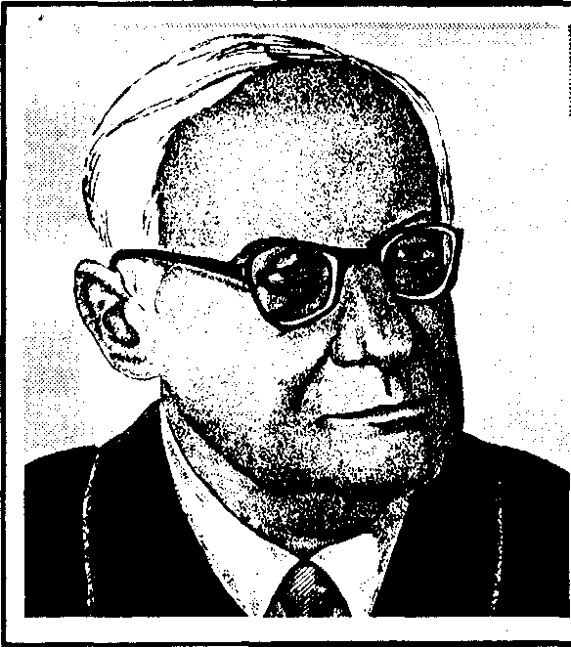
Смирнов Анатолий Александрович (1894-1980) — известный отечественный психолог, специалист в области психологии памяти, а также общей, возрастной и педагогической психологии и истории психологии. В период 1945— 1972 гг. возглавлял Институт психологии АПН СССР. В процессе исследований обнаружил взаимосвязь между непроизвольным и произвольным запоминанием, раскрыл взаимосвязь между памятью и мышлением. Экспериментально доказал, что характер непроизвольного запоминания связан со структурой деятельности субъекта. Результаты экспериментального исследования памяти были отражены им в ряде работ: «Психология запоминания» (1948), «Проблемы психологии памяти» (1966).
об объеме памяти, в качестве показателя используют количество запомненных единиц информации.
Такой параметр, как быстрота воспроизведения, характеризует способность человека использовать в практической деятельности имеющуюся у него информацию. Как правило, встречаясь с необходимостью решить какую-либо задачу или проблему, человек обращается к информации, которая хранится в памяти. При этом одни люди достаточно легко используют свои «информационные запасы», а другие, наоборот, испытывают серьезные затруднения при попытке воспроизвести информацию, необходимую для решения даже знакомой задачи.
Другая характеристика памяти — точность воспроизведения. Эта характеристика отражает способность человека точно сохранять, а самое главное, точно воспроизводить запечатленную в памяти информацию. В процессе сохранения в памяти часть информации утрачивается, а часть — искажается, и при воспроизведении этой информации человек может допускать ошибки. Поэтому точность воспроизведения является весьма значимой характеристикой памяти.
Важнейшей характеристикой памяти является длительность, она отражает способность человека удерживать определенное время необходимую информацию. Очень часто на практике мы сталкиваемся с тем, что человек запомнил необходимую информацию, но не может ее сохранить в течение необходимого времени. Например, человек готовится к экзамену. Запоминает одну учебную тему, а когда начинает учить следующую, то вдруг обнаруживает, что не помнит то, что учил перед этим. Иногда бывает по-другому. Человек запомнил всю необходимую информацию, но когда потребовалось ее воспроизвести, то он не смог этого сделать. Однако спустя некоторое время он с удивлением отмечает, что помнит все, что сумел выучить. В данном случае мы сталкиваемся с другой характеристикой памяти — готовностью воспроизвести запечатленную в памяти информацию.
Как мы уже отмечали, память — это сложный психический процесс, который объединяет целый ряд психических процессов. Перечисленные характеристики памяти в той или иной степени присущи всем процессам, которые объединяет понятие «память». Знакомство с основными механизмами и процессами памяти мы начнем с запоминания.
Глава 10. Память • 263
Запоминание — это процесс запечатления и последующего сохранения воспринятой информации. По степени активности протекания этого процесса принято выделять два вида запоминания: непреднамеренное (или непроизвольное) и преднамеренное (или произвольное).
Непреднамеренное запоминание — это запоминание без заранее поставленной цели, без использования каких-либо приемов и проявления волевых усилий. Это простое запечатление того, что воздействовало на нас и сохранило некоторый след от возбуждения в коре головного мозга. Например, после прогулки по лесу или после посещения театра мы можем вспомнить многое из того, что увидели, хотя специально не ставили себе задачу на запоминание.
В принципе, каждый процесс, происходящий в коре мозга вследствие воздействия внешнего раздражителя, оставляет после себя следы, хотя степень их прочности бывает различна. Лучше всего запоминается то, что имеет жизненно важное значение для человека: все, что связано с его интересами и потребностями, с целями и задачами его деятельности. Поэтому даже непроизвольное запоминание, в определенном смысле, носит избирательный характер и определяется нашим отношением к окружающему.
В отличие от непроизвольного запоминания произвольное (или преднамеренное) запоминание характеризуется тем, что человек ставит перед собой определенную цель — запомнить некую информацию — и использует специальные приемы запоминания. Произвольное запоминание представляет собой особую и сложную умственную деятельность, подчиненную задаче запомнить. Кроме того, произвольное запоминание включает в себя разнообразные действия, выполняемые для того, чтобы лучше достичь поставленной цели. К таким действиям, или способам запоминания материала, относится заучивание, суть которого заключается в многократном повторении учебного материала до полного и безошибочного его запоминания. Например, заучиваются стихи, определения, законы, 4'орму-лы, исторические даты и т. д. Следует отметить, что при прочих равных условиях произвольное запоминание заметно продуктивнее непреднамеренного запоминания.
Главная особенность преднамеренного запоминания — это проявление волевых усилий в виде постановки задачи на запоминание. Многократное повторение позволяет надежно и прочно запомнить материал, во много раз превышающий объем индивидуальной кратковременной памяти. Многое из того, что воспринимается в жизни большое число раз, не запоминается нами, если не стоит задача запомнить. Но если поставить перед собой эту задачу и выполнить все необходимые для ее реализации действия, запоминание протекает с относительно большим успехом и оказывается достаточно прочным. Иллюстрируя важность постановки задачи на заучивание, А. А. Смирнов приводит в качестве примера случай, происшедший с югославским психологом П. Радоссавлевичем. Он проводил эксперимент с человеком, который плохо понимал язык, на котором проводился эксперимент. Суть данного эксперимента состояла в заучивании бессмысленных слогов. Обычно, чтобы их запомнить, требовалось несколько повторений. В этот же раз испытуемый читал их 20, 30, 40 и, наконец, 46 раз, но не давал экспериментатору сигнал, что их запомнил. Когда же психолог попросил повторить прочитанный ряд наизусть, удивленный испытуемый, не понявший из-за недостаточного знания
264 • Часть II. Психические процессы
Имена
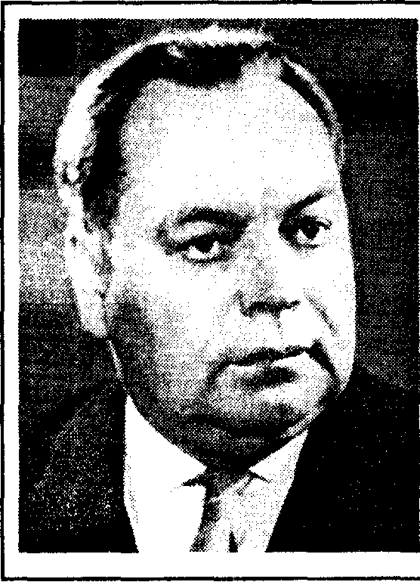
Зинченко Петр Иванович (1903-1969) — известный отечественный психолог, профессор Харьковского университета. Наибольшую известность ему принесли труды по исследованию памяти. Первые исследования П. И. Зинченко были выполнены в 1930-х гг. под руководством А. Н. Леонтьева. В последующих исследованиях основное внимание уделял изучению непроизвольной памяти. Основные результаты исследований памяти были им отражены в книге «Непроизвольное запоминание», 1961 г.
Под его руководством была осуществлена разработка проблемы эффективности обучения и продуктивности памяти.
языка цели эксперимента, воскликнул: «Как? Так я должен его заучить наизусть?» После чего он еще шесть раз прочитал указанный ему ряд слогов и безошибочно повторил его.
Следовательно, для того чтобы запомнить как можно лучше, надо обязательно ставить цель — не только воспринять и понять материал, но и действительно запомнить его.
Следует отметить, что большое значение при заучивании имеет не только постановка общей задачи (запомнить то, что воспринимается), но и постановка частных, специальных задач. В одних случаях, например, ставится задача запомнить только суть воспринимаемого нами материала, только главные мысли и наиболее существенные факты, в других — запомнить дословно, в третьих — точно запомнить последовательность фактов и т. д.
Таким образом, постановка специальных задач играет существенную роль в запоминании. Под ее влиянием может меняться сам процесс запоминания. Однако, по мнению С. Л. Рубинштейна, запоминание очень сильно зависит от характера деятельности, в ходе которой оно совершается. Более того, Рубинштейн полагал, что нельзя делать однозначные выводы о большей эффективности произвольного или непроизвольного запоминания. Преимущества произвольного запоминания со всей очевидностью выступают лишь на первый взгляд. Исследования известного отечественного психолога П. И. Зинченко убедительно доказали, что установка на запоминание, делающая его прямой целью действия субъекта, не является сама по себе решающей для эффективности процесса запоминания. В определенных случаях непроизвольное запоминание может оказаться эффективнее произвольного. В опытах Зинченко непреднамеренное запоминание картинок в ходе деятельности, целью которой была их классификация (без задачи запомнить), оказалось определенно выше, чем в случае, когда перед испытуемым была поставлена задача специально запомнить картинки.
Посвященное той же проблеме исследование А. А. Смирнова подтвердило, что непроизвольное запоминание может быть продуктивнее, чем преднамеренное: то, что испытуемые запоминали непроизвольно, попутно в процессе деятельности,
Глава 10. Память • 265
целью которой было не запоминание, запомнилось прочнее, чем то, что они старались запомнить специально. Суть эксперимента состояла в том, что испытуемым предъявлялись две фразы, каждая из которых соответствовала какому-либо орфографическому правилу (например, <<мой брат учит китайский язык» и «надо учиться писать краткими фразами»). В ходе эксперимента необходимо было установить, к какому правилу относится данная фраза, и придумать другую пару фраз на ту же тему. Запоминать фразы не требовалось, но через несколько дней испытуемым предложили вспомнить как те, так и другие фразы. Оказалось, что фразы, придуманные ими самими в процессе активной деятельности, запомнились примерно в три раза лучше, чем те, которые им дал экспериментатор.
Следовательно, запоминание, включенное в какую-нибудь деятельность, оказывается наиболее эффективным, поскольку оказывается в зависимости от деятельности, в ходе которой оно совершается.
Запоминается, как и осознается, прежде всего то, что составляет цель нашего действия. Однако то, что не относится к цели действия, запоминается хуже, чем при произвольном запоминании, направленном именно на данный материал. При этом все же необходимо учитывать, что подавляющее большинство наших систематических знаний возникает в результате специальной деятельности, цель которой — запомнить соответствующий материал, с тем чтобы сохранить его в памяти. Такая деятельность, направленная на запоминание и воспроизведение удержанного материала, называется мнемической деятельностью.
Мнемическая деятельность представляет собой специфически человеческий феномен, ибо только у человека запоминание становится специальной задачей, а заучивание материала, сохранение его в памяти и припоминание — специальной формой сознательной деятельности. При этом человек должен четко отделить тот материал, который ему было предложено запомнить, от всех побочных впечатлений. Поэтому мнемическая деятельность всегда носит избирательный характер.
Следует отметить, что исследование мнемической деятельности человека является одной из центральных проблем современной психологии. Основными задачами изучения мнемической деятельности являются определение доступного человеку объема памяти и максимально возможной скорости запоминания материала, а также времени, в течение которого материал может удерживаться в памяти. Эти задачи не являются простыми, тем более что процессы запоминания в конкретных случаях имеют целый ряд различий.
Другой характеристикой процесса запоминания является степень осмысления запоминаемого материала. Поэтому принято выделять осмысленное и механическое запоминание.
Механическое запоминание — это запоминание без осознания логической связи между различными частями воспринимаемого материала. Примером такого запоминания является заучивание статистических данных, исторических дат и т. д. Основой механического запоминания являются ассоциации по смежности. Одна часть материала связывается с другой только потому, что следует за ней во времени. Для того чтобы установилась такая связь, необходимо многократное повторение материала.
В отличие от этого осмысленное запоминание основано на понимании внутренних логических связей между отдельными частями материала. Два положения,
266 • Часть II. Психические процессы
из которых одно является выводом из другого, запоминаются не потому, что следуют во времени друг за другом, а потому, что связаны логически. Поэтому осмысленное запоминание всегда связано с процессами мышления и опирается главным образом на обобщенные связи между частями материала на уровне второй сигнальной системы.
Доказано, что осмысленное запоминание во много раз продуктивнее механического. Механическое запоминание неэкономно, требует многих повторений. Механически заученное человек не всегда может припомнить к месту и ко времени. Осмысленное же запоминание требует от человека значительно меньше усилий и времени, но является более действенным. Однако практически оба вида запоминания — механическое и осмысленное — тесно переплетаются друг с другом. Заучивая наизусть, мы главным образом основываемся на смысловых связях, но точная последовательность слов запоминается при помощи ассоциаций по смежности. С другой стороны, заучивая даже бессвязный материал, мы, так или иначе, пытаемся построить смысловые связи. Так, один из способов увеличения объема и прочности запоминания не связанных между собою слов состоит в создании условной логической связи между ними. В определенных случаях эта связь может быть бессмысленной по содержанию, но весьма яркой с точки зрения представлений. Например, вам надо запомнить ряд слов: арбуз, стол, слон, расческа, пуговица и т. д. Для этого построим условно-логическую цепочку следующего вида: «Арбуз лежит на столе. За столом сидит слон. В кармане его жилета лежит расческа, а сам жилет застегнут на одну пуговицу». И так далее. С помощью такого приема в течение одной минуты можно запомнить до 30 слов и более (в зависимости от тренировки) при однократном повторении.
Если же сравнивать эти способы запоминания материала — осмысленное и механическое, — то можно прийти к выводу о том, что осмысленное запоминание намного продуктивней. При механическом запоминании в памяти через один час остается только 40 % материала, а еще через несколько часов — всего 20 %, а в случае осмысленного запоминания 40 % материала сохраняется в памяти даже через 30 дней.
Весьма отчетливо проявляется преимущество осмысленного запоминания над механическим при анализе затрат, необходимых для увеличения объема запоминаемого материала. При механическом заучивании с увеличением объема материала требуется непропорционально большое увеличение числа повторений. Например, если для запоминания шести бессмысленных слов требуется только одно повторение, то при заучивании 12 слов необходимо 14-16 повторений, а для 36 слов — 55 повторений. Следовательно, при увеличении материала в шесть раз необходимо увеличить количество повторений в 55 раз. В то же время при увеличении объема осмысленного материала (стихотворения), чтобы его запомнить, требуется увеличить количество повторений с двух до 15 раз, т. е. количество повторений возрастает в 7,5 раза, что убедительно свидетельствует о большей продуктивности осмысленного запоминания. Поэтому давайте более подробно рассмотрим условия, способствующие осмысленному и прочному запоминанию материала.
Осмысление материала достигается разными приемами, и прежде всего выделением в изучаемом материале главных мыслей и группированием их в виде плана. При использовании данного приема мы, запоминая текст, расчленяем его на более
Глава 10. Память • 267
или менее самостоятельные разделы, или группы мыслей. В каждую группу входит то, что имеет один общий смысловой стержень, единую тему. Тесно связан с этим приемом второй путь, облегчающий запоминание: выделение смысловых опорных пунктов. Суть данного метода заключается в том, что каждую смысловую часть мы заменяем каким-либо словом или понятием, отражающим главную идею запоминаемого материала. Затем, как в первом, так и во втором случае, мы объединяем заученное, .мысленно составляя план. Каждый пункт плана — это обобщенный заголовок определенной части текста. Переход от одной части к следующим частям — это логическая последовательность основных мыслей текста. При воспроизведении текста материал концентрируется вокруг заголовков плана, стягивается к ним, что облегчает его припоминание. Необходимость составить план приучает человека к вдумчивому чтению, сопоставлению отдельных частей текста, уточнению порядка и внутренней взаимосвязи вопросов.
Установлено, что учащиеся, составляющие план при запоминании текстов, обнаруживают более прочные знания, чем те, которые запоминали текст без такого
плана.
Полезным приемом осмысления материала является сравнение, т. е. нахождение сходства и различия между предметами, явлениями, событиями и т. д. Одним из вариантов данного метода является сопоставление изучаемого материала с полученным ранее. Так, изучая с детьми новый материал, учитель часто сопоставляет его с уже изученным, тем самым включая новый материал в систему знаний. Аналогично осуществляется сопоставление материала с другой, только что полученной информацией. Например, легче запомнить даты рождения и смерти М. Ю. Лермонтова, если их сопоставить друг с другом: 1814 г. и 1841 г.
Осмыслению материала помогает также его конкретизация, пояснение общих положений и правил примерами, решение задач в соответствии с правилами, проведение наблюдений, лабораторных работ и т. п. Существуют и другие приемы осмысления.
Важнейшим методом осмысленного запоминания материала и достижения высокой прочности его сохранения является метод повторения. Повторение — важнейшее условие овладения знаниями, умениями, навыками. Но, чтобы быть продуктивными, повторения должны отвечать определенным требованиям. Проведенные исследования позволили выявить некоторые закономерности в использовании метода повторений. Во-первых, заучивание протекает неравномерно:
вслед за подъемом в воспроизведении может наступить некоторое его снижение. При этом оно носит временный характер, так как новые повторения дают существенный рост припоминания.
Во-вторых, заучивание идет скачками. Иногда несколько повторений подряд не дают существенного прироста в припоминании, но затем, при последующих повторениях, происходит резкое увеличение объема запомненного материала. Это объясняется тем, что следы, оставляемые каждый раз при восприятии объекта, сначала бывают недостаточными для припоминания, но зато потом, после нескольких повторений, их влияние сказывается сразу, и притом в большом количестве слов.
В-третьих, если материал в целом не представляет труда для запоминания, то первые повторения дают больший результат, чем последующие. Каждое новое
268 • Часть II. Психические процессы
повторение дает весьма незначительное увеличение объема запомненного материала. Это объясняется тем, что основная, более легкая часть запоминается быстро, а остающаяся, более трудная часть требует большого количества повторений.
В-четвертых, если материал труден, то запоминание идет, наоборот, сначала медленно, а потом быстро. Это объясняется тем, что действия первых повторений из-за трудности материала недостаточны и прирост объема запоминаемого материала возрастает лишь при многократных повторениях.
В-пятых, повторения нужны не только тогда, когда мы учим' материал, но и тогда, когда надо закрепить в памяти то, что мы уже выучили. При повторении заученного материала его прочность и длительность сохранения возрастают многократно.
Кроме указанных выше закономерностей использования метода повторений существуют условия, способствующие повышению эффективности запоминания. Очень важно, чтобы повторение было активным и разнообразным. Для этого перед заучивающим ставят разные задачи: придумать примеры, ответить на вопросы, начертить схему, составить таблицу, изготовить наглядное пособие и т. д. При активном повторении происходит оживление связей на уровне второй сигнальной системы, поскольку разнообразие форм повторения способствует образованию новых связей изучаемого материала с практикой. В результате запоминание делается более полным. Пассивное же повторение не дает такого эффекта. В одном эксперименте учащиеся заучивали тексты путем пятикратных повторений. Анализ эффективности каждого чтения показал, что как только повторение приобретает пассивный характер, заучивание становится непродуктивным.
Очень важно также правильно распределить повторение во времени. В психологии известны два способа повторения: концентрированное и распределенное. При первом способе материал заучивается в один прием, повторение следует одно за другим без перерыва. Например, если для заучивания стихотворения требуется 12 повторений, то ученик 12 раз подряд читает его, пока не выучит. При распределенном повторении каждое чтение отделено от другого некоторым промежутком.
Проводимые исследования показывают, что распределенное повторение рациональнее концентрированного. Оно экономит время и энергию, способствуя более прочному усвоению знаний. В одном из исследований две группы школьников заучивали стихотворение разными способами: первая группа — концентрированным, вторая — распределенным. Полное заучивание при концентрированном способе потребовало 24 повторения, а при распределенном способе — только 10, т. е. в 2,4 раза меньше. При этом распределенное повторение обеспечивает и большую прочность знаний. Поэтому опытные педагоги повторяют с учащимися учебный материал в течение целого года, но для того, чтобы не снизилась активность детей, они разнообразят приемы повторения, включают материал в новые и новые связи.
Очень близок к методу распределенного заучивания метод воспроизведения во время заучивания. Его суть состоит в попытках воспроизвести материал, который еще полностью не выучен. Например, выучить материал можно двумя способами:
а) ограничиться только чтением и читать до тех нор, пока не возникнет уверенность, что он выучен; 6) прочитать материал один-два раза, затем попытаться его воспроизвести, после чего снова прочитать его несколько раз и вновь попытаться
Глава 10. Память • 269
воспроизвести и т. д. Эксперименты показывают, что второй вариант намного продуктивнее и целесообразнее. Заучивание идет быстрее, а сохранение становится более прочным.
Продуктивность запоминания зависит и от того, как осуществляется запоминание: в целом или по частям. В психологии известны три способа заучивания большого по объему материала: целостный, частичный и комбинированный. Первый способ (целостный) состоит в том, что материал (текст, стихотворение и т. д.) читается от начала до конца несколько раз, до полного усвоения. При втором способе (частичном) материал делится на части и каждая часть заучивается отдельно. Сначала несколько раз прочитывается одна часть, потом вторая, затем третья и т. д. Комбинированный способ представляет собой сочетание целостного и частичного. Материал сначала прочитывается целиком один или несколько раз, в зависимости от его объема и характера, затем трудные места выделяются и заучиваются отдельно, после чего снова весь текст читается целиком. Если же материал, например стихотворный текст, велик по объему, то он делится на строфы, логически законченные части, и заучивание происходит таким образом: сначала текст прочитывается один—два раза от начала до конца, выясняется его общий смысл, затем заучивается каждая часть, после чего материал снова читается целиком.
Исследования М. Н. Шардакова показали, что из указанных способов наиболее целесообразным является комбинированный. Он обеспечивает равномерное запоминание всех частей материала, требует глубокого осмысления, умения выделить главное. Такая деятельность осуществляется при большей сосредоточенности внимания, отсюда и большая ее продуктивность. В опытах Шардакова учащимся, которые заучивали стихотворение комбинированным способом, потребовалось всего 9 повторений, при заучивании в целом — 14 повторений, а при заучивании по частям — 16 повторений.
Следует отметить, что успех запоминания во многом зависит от уровня самоконтроля. Проявлением самоконтроля являются попытки воспроизвести материал при его заучивании. Такие попытки помогают установить, что мы запомнили, какие ошибки допустили при воспроизведении и па что следует обратить внимание в последующем чтении. Кроме того, продуктивность запоминания зависит и от характера материала. Наглядно-образный материал запоминается лучше словесного, а логически связанный текст воспроизводится полнее, чем разрозненные предложения.
Существуют определенные различия в запоминании описательных и объяснительных текстов. Так, учащиеся младших и средних классов лучше запоминают художественные отрывки и естественнонаучные описания, хуже — общественно-исторические тексты. В то же время в старших классах эти различия почти отсутствуют.
Таким образом, для успешного запоминания необходимо учитывать особенности механизмов процесса запоминания и использовать разнообразные мнемические приемы. В заключение схематически отобразим изложенный материал. (рис. 10.2).
Сохранение, воспроизведение, узнавание. Всю информацию, которая была воспринята, мы не только запоминаем, но и сохраняем определенное время. Сохранение как процесс памяти имеет свои закономерности. Например, установлено,
270 • Часть II. Психические процессы
что сохранение может быть динамическим и статическим. Динамическое сохранение проявляется в оперативной памяти, а статическое — в долговременной. При динамическом сохранении материал изменяется мало, при статическом, наоборот, он обязательно подвергается реконструкции и определенной переработке.
Реконструкция материала, сохраняемого долговременной памятью, происходит прежде всего под влиянием новой информации, непрерывно поступающей от наших органов чувств. Реконструкция проявляется в различных формах, например в исчезновении некоторых менее существенных деталей и замене их другими деталями, в изменении последовательности материала, в степени его обобщения.
Извлечение материала из памяти осуществляется с помощью двух процессов — воспроизведения и узнавания. Воспроизведение — это процесс воссоздания образа предмета, воспринимаемого нами ранее, но не воспринимаемого в данный момент. Воспроизведение отличается от восприятия тем, что оно осуществляется после него и вне его. Таким образом, физиологической основой воспроизведения явля-
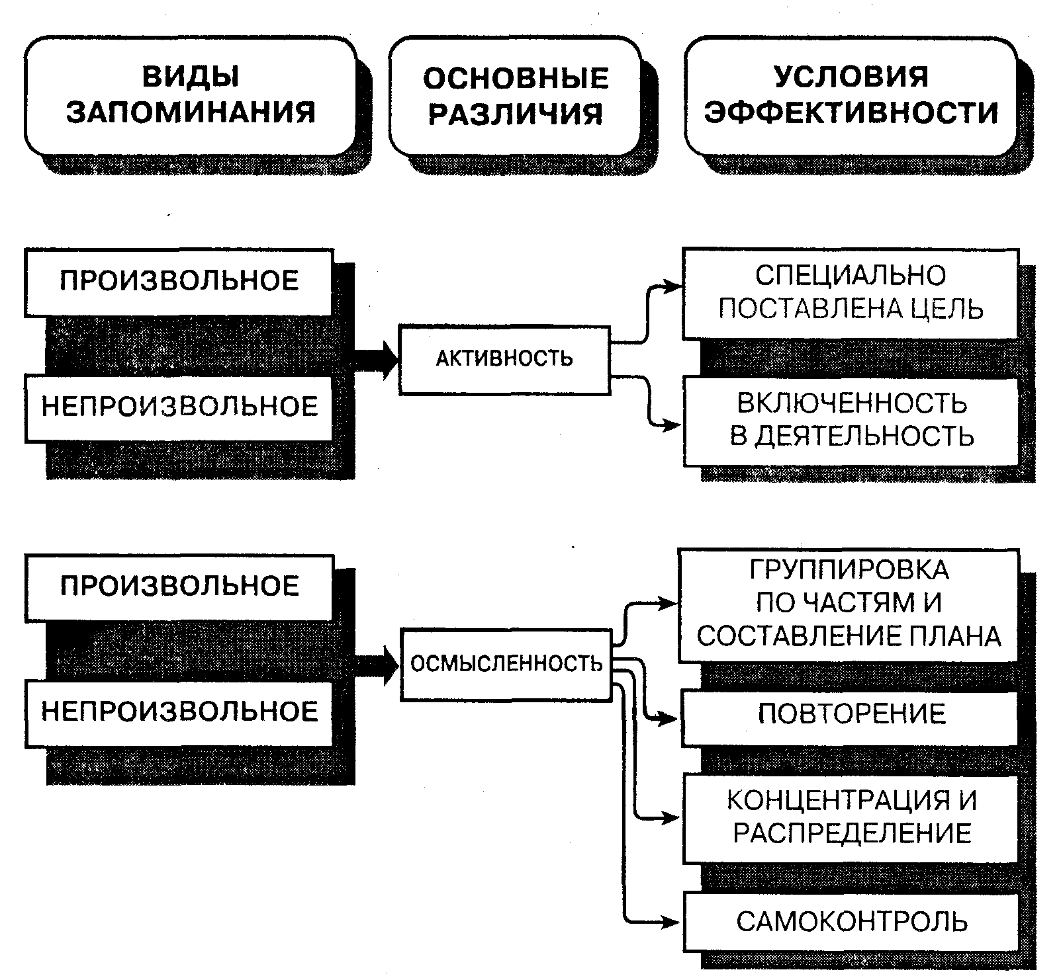
Рис. 10.2. Механизмы запоминания
Глава 10. Память • 271
ется возобновление нервных связей, образовавшихся ранее при восприятии предметов и явлений.
Как и запоминание, воспроизведение может быть непреднамеренным (непроизвольным) и преднамеренным (произвольным). В первом случае воспроизведение происходит неожиданно для нас самих. Например, проходя мимо школы, в которой учились, мы неожиданно можем воспроизвести образ учителя, который нас учил, или образы школьных друзей. Особым случаем непреднамеренного воспроизведения является появление персеверирующих образов, которые характеризуются исключительной устойчивостью.
При произвольном воспроизведении, в отличие от непроизвольного, мы вспоминаем, имея сознательно поставленную цель. Такой целью является стремление вспомнить что-либо из нашего прошлого опыта, например когда мы задаемся целью вспомнить хорошо выученное стихотворение. В этом случае, как правило, слова «идут сами собой».
Бывают случаи, когда воспроизведение протекает в форме более или менее длительного припоминания. В этих случаях достижение поставленной цели — вспомнить что-либо — осуществляется через достижение промежуточных целей, позволяющих решить главную задачу. Например, для того чтобы вспомнить какое-либо событие, мы стараемся вспомнить все факты, которые в той или иной мере связаны с ним. Причем использование промежуточных звеньев обычно носит сознательный характер. Мы сознательно намечаем, что может помочь нам вспомнить, или думаем, в каком отношении к нему находится то, что мы ищем, или оцениваем все, что вспоминаем, или судим о том, почему оно не подходит, и т. д. Следовательно, процессы припоминания тесно связаны с процессами мышления.
Вместе с тем, припоминая, мы часто сталкиваемся с затруднениями. Мы вспоминаем сначала не то, что нужно, отвергаем это и ставим себе задачу снова что-либо вспомнить. Очевидно, что все это требует от нас определенных волевых усилий. Поэтому припоминание является в то же время и волевым процессом.
Помимо воспроизведения мы постоянно сталкиваемся с таким явлением, как узнавание. Узнавание какого-либо объекта происходит в момент его восприятия и означает, что происходит восприятие объекта, представление о котором сформировалось у человека или на основе личных впечатлений (представление памяти), или на основе словесных описаний (представление воображения). Например, мы узнаем дом, в котором живет приятель, но в котором мы никогда не были, а узнавание происходит из-за того, что ранее нам описали этот дом, объяснили, по каким признакам его найти, что отразилось в наших представлениях о нем.
Следует отметить, что процессы узнавания отличаются друг от друга степенью определенности. Наименее определенно узнавание в тех случаях, когда мы испытываем только чувство знакомости объекта, а отождествить его с чем-либо из прошлого опыта не можем. Например, мы видим человека, лицо которого нам кажется знакомым, а вспомнить, кто он и при каких обстоятельствах мы могли с ним встречаться, не можем. Подобные случаи характеризуются неопределенностью узнавания. В других случаях узнавание, наоборот, отличается полной определенностью: мы сразу узнаем человека как определенное лицо. Поэтому данные случаи характеризуются полным узнаванием.
272 • Часть II. Психические процессы
Следует отметить, что между определенным и неопределенным узнаванием есть много общего. Оба этих варианта узнавания развертываются постепенно, и поэтому они часто близки к припоминанию, а следовательно, являются сложным мыслительным и волевым процессом.
Наряду с разными видами правильного узнавания существуют и ошибки при узнавании. Например то, что воспринимается впервые, иногда кажется нам знакомым, уже пережитым однажды в точно таком же виде. Интересен тот факт, что впечатление знакоместа может оставаться даже тогда, когда мы твердо знаем, что никогда не видели данный предмет или не находились в данной ситуации.
Кроме того, следует обратить внимание на еще одну, весьма интересную особенность узнавания и воспроизведения. Процессы узнавания и воспроизведения не всегда осуществляются с равным успехом. Иногда бывает так, что мы можем узнать какой-либо объект, но воспроизвести его, когда он отсутствует, оказываемся не в состоянии. Бывают случаи обратного рода: у нас появляются какие-то представления, но сказать, с чем они связаны, мы не можем. Например, нас постоянно «преследует» какая-то мелодия, но сказать, откуда она, мы не можем. Чаще всего мы испытываем затруднения при воспроизведении чего-либо, и гораздо реже такие затруднения возникают при узнавании. Как правило, мы бываем в состоянии узнать при невозможности воспроизвести. Таким образом, можно сделать вывод:
узнавание осуществляется легче, чем воспроизведение.
Забывание выражается в невозможности восстановить ранее воспринятую информацию. Физиологической основой забывания являются некоторые виды коркового торможения, мешающего актуализации временных нервных связей. Чаще всего это так называемое угасательное торможение, которое развивается при отсутствии подкрепления.
Забывание проявляется в двух основных формах: а) невозможность припомнить или узнать; б) неверное припоминание или узнавание. Между полным воспроизведением и полным забыванием существуют различные степени воспроизведения и узнавания. Некоторые исследователи называют их «уровнями памяти». Принято выделять три таких уровня: 1) воспроизводящая память; 2) опознающая память; 3) облегчающая память. Например, ученик выучил стихотворение. Если через некоторое время он может воспроизвести его безошибочно — это первый уровень памяти, самый высокий; если он не может воспроизвести заученное, но легко опознает (узнает) стихотворение в книге или на слух — это второй уровень памяти; если же учащийся не в состоянии самостоятельно ни вспомнить, ни узнать стихотворение, но при повторном заучивании ему потребуется меньше времени для полного воспроизведения, чем в первый раз, — это третий уровень. Таким образом, степень проявления может варьировать. При этом характер проявления забывания может быть различным. Забывание может проявляться в схематизации материала, отбрасывании отдельных, иногда существенных, его частей, сведении новых представлений к привычным старым представлениям.
Следует обратить внимание на то, что забывание протекает во времени неравномерно. Наибольшая потеря материала происходит сразу же после его восприятия, а в дальнейшем забывание идет медленнее. Например, опыты Эббингауза, о которых мы говорили в первом разделе данной главы, показали, что через час после заучивания 13 бессмысленных слогов забывание достигает 56 %, в дальней-
Глава 10. Память - 273
шем же оно идет медленнее (рис. 10.3). Причем такая же закономерность характерна и для забывания осмысленного материала. Подтверждением этого может служить эксперимент, проведенный американским психологом М. Джонсом. Эксперимент сводился к следующему: до начала лекции по психологии Джонс предупредил студентов, что в конце они получат листочки с вопросами по содержанию лекции, на которые надо дать письменные ответы. Лекция читалась со скоростью 75 слов в минуту, четко и доступно.
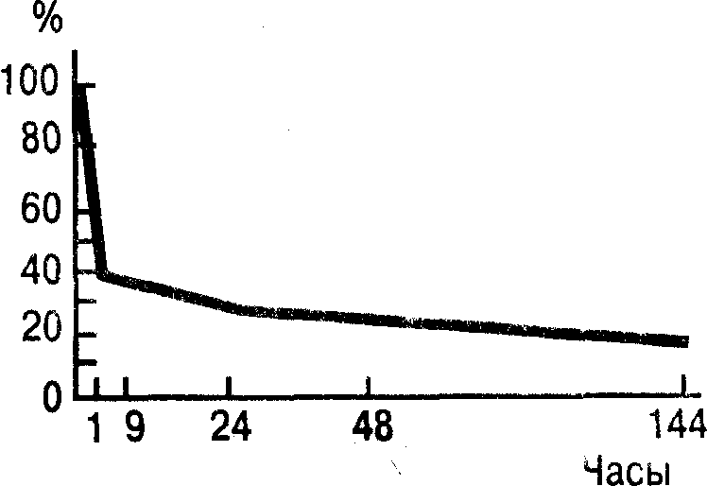
Письменный опрос был проведен пять раз через разные интервалы времени. Результаты получились следующие: сразу после лекции студенты правильно воспроизвели 65 % основных мыслей лекции, спустя три-четыре дня после лекции — 45,3%, спустя одну неделю — 34,6%, спустя две недели — 30,6% и спустя восемь недель — 24,1 %.
Рис. 10.3. «Кривая забывания» Эббингауза

У выдающегося лектора, приглашенного для сравнения данных, получалось почти то же самое: студенты сразу же после лекции воспроизводили 71 % основных его мыслен, а далее шло забывание воспринятого материала: сначала быстрее, а затем несколько медленнее. Из данного опыта следует вывод, что если студенты не будут работать над закреплением учебного материала в памяти, через два месяца от пего останется лишь 25 %, а наибольшая потеря (55 %) произойдет за первые три-четыре дня после восприятия.
Для того чтобы замедлить процесс забывания, необходимо своевременно организовать повторение воспринятого материала, не откладывая надолго эту работу. Это хорошо подтверждают исследования М. Н. Шардакова. Он установил, что если не повторять полученный материал в день получения, то чсре:) день сохраняется в памяти 74 % материала, через три-четыре дня — 66 %, через месяц - 58 % и через шесть месяцев — 38 %. При повторении материала в первый день через день в памяти сохраняется 88%, через три-четыре дня — 84 %, через месяц — 70% и через 6 месяцев — 60 %. Если же организовать периодическое повторение материала, то объем сохраняемой информации будет достаточно большим на протяжении значительного времени.
Рассматривая различные варианты проявления забывания, нельзя не сказать о случаях, когда человек не может вспомнить что-то в данный момент (например, сразу же после получения информации), но припоминает или узнает это спустя некоторое время Такое явление носит назван пе реминисценции (смутное воспоминание). Сущность реминисценции заключается в том, что воспроизведение материала, который мы сразу не могли полностью воспроизвести, через д^чь-два после восприятия пополняется фактами и понятиями, которые отсутствовали при первом воспроизведении материала. Это явление часто наблюдается при иоспро-изведении словесного материала большого объема, что обусловлено угомлением нервных клеток. Реминисценция обнаруживается чаще у дошкольников и младших школьников. Гораздо реже это явление встречается у взрослых. По данным
274 • Часть II. Психические процессы
Д. И. Красилыциковой, при воспроизведении материала реминисценция отмечается у 74 % дошкольников, у 45,5 % младших школьников и у 35,5 % школьников пятых-седьмых классов. Это связано с тем, что дети не всегда сразу как следует осмысливают материал при его восприятии и потому передают его неполно. Им требуется какой-то промежуток времени для его осмысления, в результате чего воспроизведение становится более полным. Если же материал осмыслен сразу, то реминисценция не наступает. Этим объясняется тот факт, что чем старше школьники, тем реже наблюдается это явление в их памяти.
Другими формами забывания являются ошибочное припоминание и ошибочное узнавание. Общеизвестно, что воспринятое нами с течением времени теряет в воспоминании свою яркость и отчетливость, становится бледным и неясным. Однако изменения воспринятого ранее материала могут носить и другой характер, когда забывание выражается не в потере ясности и отчетливости, а в существенном несоответствии припомненного действительно воспринятому. В этом случае мы вспоминаем совсем не то, что было в действительности, так как в процессе забывания произошла более или менее глубокая перестройка воспринятого материала, его существенная качественная переработка. Например, одним из таких примеров переработки может служить ошибочное воспроизведение последовательности событий во времени. Так, отчетливо воспроизводя отдельные события, человек между тем не может вспомнить их правильную последовательность. Основной причиной подобного явления, как показали исследования Л. В. Занкова, является то, что в процессе забывания ослабевают случайные связи во времени, и вместо них на первый план выступают существенные, внутренние отношения вещей (логические связи, сходство вещей и т. д.), которые не всегда совпадают со связями во времени.
В настоящее время известны факторы, влияющие на скорость протекания процессов забывания. Так, забывание протекает быстрее, если материал недостаточно понят человеком. Кроме того, забывание происходит быстрее, если материал неинтересен человеку, не связан непосредственно с его практическими потребностями. Этим объясняется тот факт, что взрослые люди лучше помнят то, что относится к их профессии, что связано с их жизненными интересами, а школьники хорошо помнят материал, который их увлекает, и быстро забывают то, что их не интересует.
Скорость забывания также зависит от объема материала и степени трудности его усвоения: чем больше объем материала или чем он труднее для восприятия. тем быстрее происходит забывание. Другим фактором, ускоряющим процесс забывания, является отрицательное влияние деятельности, следующей за заучиванием. Это явление называют ретроактивным торможением. Так, в эксперименте, проведенном А. А. Смирновым, группе школьников давали для заучивания ряд имен прилагательных, а сразу после этого — второй ряд слов. После заучивания второго ряда слов проверяли, сколько прилагательных запомнили дети. В другой группе школьников делали пятиминутный перерыв между заучиванием первого и второго рядов слов. Оказалось, что школьники, учившие ряды слов без перерыва, воспроизвели на 25 % меньше имен прилагательных, чем дети, имевшие небольшой перерыв. В другом опыте после заучивания имен прилагательных детям давали заучивать ряд чисел. В этом случае воспроизведение ряда слов упало лишь
Глава 10. Память • 275
на 8%. В третьем опыте после заучивания слов шла трудная умственная работа — решение сложных арифметических задач. Воспроизведение слов снизилось на 16%.
Таким образом, ретроактивное торможение выражено заметнее, если деятельность следует без перерыва или последующая деятельность сходна с предыдущей, а также если последующая деятельность труднее предшествующей деятельности. Физиологической основой ретроактивного торможения в последнем случае является отрицательная индукция: трудная деятельность затормозила более легкую. Указанную закономерность необходимо иметь в виду при организации учебной работы. Особенно важно соблюдать перерывы в занятиях, чередовать учебные предметы так, чтобы между ними были значительные отличия, — предметы, трудные для усвоения, ставить раньше, чем легкие.
Другим существенным фактором, влияющим на скорость забывания, является возраст. С возрастом отмечается ухудшение многих функций памяти. Запоминать материал становится труднее, а процессы забывания, наоборот, ускоряются.
Основными существенными причинами забывания, выходящего за рамки среднестатистических значений, являются различные болезни нервной системы, а также сильные психические и физические травмы (ушибы, связанные с потерей сознания, эмоциональные травмы). В этих случаях иногда наступает явление, называемое ретроградной амнезией. Она характеризуется тем, что забывание охватывает собой период, предшествующий событию, послужившему причиной амнезии. С течением времени этот период может уменьшиться, и даже более того, забытые события могут полностью восстановиться в памяти.
Забывание также наступает быстрее при умственном или физическом утомлении. Причиной забывания может быть и действие посторонних раздражителей, мешающих сосредоточиться на нужном материале, например раздражающих звуков или находящихся в поле нашего зрения предметов.
10.4. Индивидуальные особенности памяти
и ее развитие
Процессы памяти у разных людей протекают неодинаково. В настоящее время принято выделять две основные группы индивидуальных различий в памяти: в первую группу входят различия в продуктивности заучивания, во вторую — различия так называемых типов памяти.
Различия в продуктивности заучивания выражаются в скорости, прочности и точности запоминания, а также в готовности к воспроизведению материала. Общеизвестно, что одни люди запоминают быстро, другие медленно, одни помнят долго, другие скоро забывают, одни воспроизводят точно, другие допускают много ошибок, одни могут запомнить большой объем информации, другие запоминают всего несколько строк.
Так, для людей с сильной памятью характерно быстрое запоминание и длительное сохранение информации. Известны люди с исключительной силой памяти.
276 • Часть II. Психические процессы
Например, А. С. Пушкин мог прочесть наизусть длинное стихотворение, написанное другим автором, после двукратного его прочтения. Другим примером является В. А. Моцарт, который запоминал сложнейшие музыкальные произведения после одного прослушивания.
Отечественной науке известны примеры феноменальной памяти. Так, А. Л. Лурия обнаружил выдающуюся память у некоего Ш., который с одинаковой быстротой запоминал различный материал, включая бессмысленный, и притом в чрезвычайно большом объеме. Ш. мог быстро запомнить и точно воспроизвести сложнейшие математические формулы, лишенные смысла, бессмысленные слова, геометрические фигуры. Его память отличалась притом и изумительной прочностью: через 20 лет он точно припомнил содержание экспериментального материала, место эксперимента, в котором он участвовал, а также то, во что был одет экспериментатор, и другие мельчайшие подробности обстановки и своих действий.
Существует ли связь между тем, как быстро человек запоминает и как долго помнит? Экспериментальные исследования показали, что строгой закономерности здесь нет. Чаще встречается положительная связь между прочностью и скоростью запоминания, т. е. тот, кто быстро заучивает, дольше и помнит, но наряду с этим наблюдается и обратное соотношение. Нет также никакой определенной взаимосвязи между скоростью и точностью запоминания.
Другая группа индивидуальных различий касается типов памяти. Тип памяти определяет то, как человек запоминает материал,— зрительно, на слух или пользуясь движением. Некоторые люди, для того чтобы запомнить, нуждаются в зрительном восприятии того, что они запоминают. Это люди так называемого зрительного типа памяти. Другим для запоминания нужны слуховые образы. Данная категория людей обладает слуховым типом памяти. Кроме того, существуют люди, которые, для того чтобы запомнить, нуждаются в движениях и особенно в речевых движениях. Это люди, обладающие двигательным типом памяти (в частности, рече-двигательным).
Однако чистые типы памяти встречаются не так часто. Как правило, большинство людей обладает смешанными типами. Так, чаще всего встречаются смешанные типы памяти — слухо-моторный, зрительно-двигательный, зрительно-слуховой. Смешанный тип памяти повышает вероятность быстрого и долговременного заучивания. Кроме того, участие в процессах памяти нескольких анализаторов ведет к большей подвижности в использовании образованных систем нервных связей: например, человек не вспомнил что-то на слух — вспомнит зрительно. Поэтому целесообразно, чтобы человек запоминал ижрормацню разными способами:
путем прослушивания, чтения, рассматривая иллюстрации, делая зарисовки, наблюдая и т. д.
Тип памяти зависит не только от природных особенностей нервной системы, но и от воспитания. Учитель, активизируя на уроке деятельность разнообразных анализаторов учащихся, тем самым воспитывает смешанный тип памяти у детей. У взрослых людей тип памяти может зависеть от характера их профессиональной деятельности.
Необходимо обратить внимание на то, что типы памяти следует отличать от видов памяти. Виды памяти определяются тем, что мы запоминаем. А так как любой человек запоминает все: и движения, и образы, и чувства, и мысли, — то раз-
Глава 10. Память • 277
ные виды памяти присущи всем людям и не составляют их индивидуальной особенности. В то же время тип памяти характеризует то, как мы запоминаем: зрительно, на слух или двигателыю. Поэтому тип памяти представляет собой индивидуальную особенность данного человека. У всех люден есть все виды памяти, но каждому человеку присущ какой-либо определенный тип памяти.
Принадлежность к тому или иному типу в значительной мере определяется практикой заучивания, т. е. тем, что именно приходится запоминать данному человеку и как он приучается запоминать. Поэ'1 ому память определенного типа может быть развита с помощью соответствующих упражнений.
Вообще первоначальным проявлением памяти можно считать условные рефлексы, наблюдаемые уже в первые месяцы жизни ребенка, например прекращение плача, когда в комнату входит мама. Более отчетливо проявление памяти обнаруживается тогда, когда ребенок начинает узнавать предметы. Впервые это наблюдается в конце первого полугодия жизни, и сначала узнавание ограничивается узким кругом объектов: ребенок узнает мать, других людей, которые его постоянно окружают, вещи, с которыми он часто имеет дело. Причем все это узнается, если не происходит длительного перерыва в восприятии предмета. Если промежуток времени между узнаванием и восприятием предмета (так называемый «скрытый период») был достаточно большим, то ребенок может не узнать предъявляемый ему предмет. Обычно этот скрытый период не должен превышать нескольких дней, иначе ребенок будет не в состоянии узнать что-либо или кого-либо.
Постепенно круг предметов, которые ребенок узнает, увеличивается. Удлиняется и скрытый период. К концу второю года жизни ребенок может узнать то, что видел за несколько недель до этого. К концу третьего года — то, что воспринималось несколько месяцев назад, а к концу четвертого — то, что было примерно год назад.
Прежде всего у ребенка проявляется узнавание, воспроизведение же обнаруживается значительно позже. Первые признаки воспроизведения наблюдаются только на втором году жизни. Именно небольшой продолжительностью скрытого периода объясняется то, что первые наши воспоминания о детстве относятся к периоду четырех - пятилетнего возраста.
Первоначально память носит непроизвольный характер. В преддошкольном и дошкольном возрасте дети обычно не ставят перед собой задачу что-либо запомнить. Развитие произвольной памяти в дошкольном возрасте происходит в играх и в процессе воспитания. Причем проявление запоминания связано с интересами ребенка. Дети лучше запоминают то, что у них вызывает интерес. Также следует подчеркнуть, что в дошкольном возрасте дети начинают запоминать осмысленно, т. е. они понимают то, что запоминают. При этом дети преимущественно опираются на наглядно воспринимаемые связи предметов, явлений, а не на абстрактно-логические отношения между понятиями.
Бурное развитие характеристик памяти происходит в школьные годы. Это связано с процессом обучения. Процесс усвоения новых знаний предопределяет развитие прежде всего произвольной памяти. В отличие от дошкольника школьник вынужден запоминать и воспроизводить не то, что ему интересно, а то, что дает школьная программа. Под воздействием требований школы запоминание и воспроизведение приобретают все более произвольный характер и становятся гораздо
278 • Часть II. Психические процессы
Это интересно
Амнезия детства
Одна из наиболее удивительных особенностей человеческой памяти заключается в том, что есть тип амнезии, которой страдают все: практически никто не может вспомнить, что с ним происходило в первый год его жизни, хотя именно это время наиболее богато опытом. Впервые на это любопытное явление обратил внимание Фрейд, который назвал его амнезией детства. Он открыл это явление, наблюдая, что его пациенты в общем не способны вспомнить события первых трех—пяти лет своей жизни.
Поначалу можно подумать, что в этом нет ничего необычного, поскольку память на события со временем стирается и между ранним детством и взрослой жизнью прошло очень много времени. Но амнезию детства нельзя свести к обычному забыванию. Большинство 30-летних людей могут многое вспомнить о своих годах в средней школе, но очень редко кто из 18-летних сможет что-нибудь сказать о своей жизни в трехлетнем возрасте, хотя временной интервал и там и там примерно одинаков (около 15 лет).
В некоторых исследованиях людей просили воспроизвести и датировать воспоминания из их детства. Самые ранние воспоминания у большинства из них оказались связаны с событиями, происходившими, когда им было три года или больше; очень немногие, однако, смогли изложить воспоминания, предшествующие возрасту в один год. Но с их отчетами связана одна проблема: никогда нельзя быть уверенным, что «припомненное» событие действительно происходило (возможно, человек реконструировал то, что, по его мнению, происходило). Эту проблему преодолели в эксперименте, где испытуемым задавали в общей сложности 20 вопросов о событии из их детства, о котором было точно известно, что оно произошло, — рождение младшего брата или сестры; подробности такого события можно проверить у другого человека. Вопросы, задаваемые каждому испытуемому, касались событий, происходивших, когда мать уезжала в больницу (например, «В какое время дня она уехала?»), когда она находилась в больнице и когда мать с младенцем вернулись домой.
Испытуемыми были студенты, и их возраст на момент рождения брата или сестры варьировал от одного года до 17 лет. Результаты данного исследования показали, что если брат или сестра родились до достижения испытуемым трехлетнего возраста, он ничего не мог об этом вспомнить. Если же рождение пришлось на возраст более трех лет, количество воспоминаний увеличивалось вместе с возрастом на момент этого события. Эти результаты указывают на практически полную амнезию первых трех лет жизни.
Почему возникает амнезия детства? Фрейд полагал, что это происходит вследствие подавления сексуальных и агрессивных ощущений, испытываемых маленьким ребенком в отношении своих родителей. Но такое объяснение предсказывает амнезию только на события, связанные с сексуальными и агрессивными мыслями, тогда как на самом деле амнезия детства распространяется на все события. Более подходящее объяснение состоит в том, что амнезия детства является следствием колоссального различия между опытом кодирования информации у маленьких детей и организацией воспоминаний у взрослых. У взрослых воспоминания выстроены по категориям и схемам (например, она — такой-то человек, это — такая-то ситуация), а маленькие дети кодируют свои переживания, не обобщая их и не связывая со смежными событиями. После того как ребенок начинает усваивать связи между событиями и делить события по категориям, ранние переживания теряются.
Почему происходит этот переход от младенческой к взрослой форме организации памяти? Одна из причин — биологическое развитие. Гиппокамп — структура мозга, участвующая в консолидации воспоминаний, — созревает примерно через год-два после рождения. Поэтому события, происходящие в первые два года жизни, не могут достаточно консолидироваться, и, следовательно, их нельзя впоследствии воспроизвести. Другие причины перехода к взрослой памяти лучше объяснять на психологическом уровне. Сюда относятся когнитивные факторы, в частности развитие речи и начало обучения в школе. И речь, и тип мышления, воспитываемый школой, создают новые способы организации опыта, которые могут быть несовместимы со способом кодирования опыта маленькими детьми. Что любопытно, развитие речи достигает первого пика в возрасте трех лет, обучение в школе начинается с пяти лет, и, видимо, именно в период между тремя и пятью годами заканчивается амнезия детства.
По: Агкнисон Р. Л., Атнинсон Р. С., СмигЭ. Е.и др. Введение в психологию: Учебник для университетов /Пер. с англ. под. ред. В, П. Зинченко. — М.: Тривола, 1999
.
Глава 10. Память • 279
более активными, поэтому обучение в школе с определенной точки зрения можно рассматривать как комплексную систему тренировки памяти молодого человека. В процессе обучения школьник учится ставить перед собой дифференцированные задачи по заучиванию учебного материала, т. е. определяет способ заучивания и воспроизведения информации в зависимости от уровня ее сложности и постепенно овладевает осмысленным запоминанием.
Само по себе развитие памяти не происходит. Для этого необходима целая система воспитания памяти. Воспитанию положительных свойств памяти в значительной степени содействует рационализация умственной и практической работы человека: порядок на рабочем месте, планирование, самоконтроль, использование разумных способов запоминания, соединение умственной работы с практической, критическое отношение к своей деятельности, умение отказаться от неэффективных приемов работы и заимствовать у других людей эффективные приемы. Некоторые индивидуальные различия в памяти тесно связаны со специальными механизмами, защищающими мозг от лишней информации. Степень активности указанных механизмов у разных людей различна. Защитой мозга от ненужной информации объясняется, в частности, явление гипнопедии, т. е. обучение во сне. В состоянии сна некоторые механизмы, защищающие мозг от избыточной информации, выключаются, поэтому запоминание происходит быстрее.
Особое место в исследованиях памяти занимают расстройства памяти. Исследования патологии памяти важны в теоретическом отношении, так как они позволяют выяснить, какие структуры или факторы участвуют в протекании мнемической деятельности, а также сопоставить данные о нарушенных звеньях мнемической деятельности с разработанной отечественными психологами системой взглядов на формирование процессов памяти.
В основе нарушений памяти могут лежать самые разнообразные факторы, порождающие различные виды расстройств, большинство из которых относится к разряду амнезий. Амнезия — это нарушение памяти в виде утраты способности сохранять и воспроизводить ранее приобретенные знания. Так, одним из наиболее исследованных расстройств непосредственной (непроизвольной) памяти является нарушение памяти на текущие события при сохранении относительно хорошей памяти на события прошлого. Данный вид нарушения памяти называется фиксационной амнезией. Такие больные могут правильно называть события из своего детства, школьной жизни, даты общественной жизни, но не могут вспомнить, обедали ли они сегодня, посетили ли их родственники, беседовал ли с ними сегодня врач и т. п. Ряд экспериментальных данных свидетельствует о том, что в этом случае речь идет о нарушении воспроизведения.
Расстройства памяти распространяются часто не только на текущие события, но и на прошедшие: больные не помнят прошлого, путают его с настоящим, смещают хронологию событий, т. е. они дезориентированы во времени и пространстве. У таких больных нарушения памяти часто носят прогрессирующий характер: сначала снижается способность к запоминанию текущих событий, стираются в памяти события последних лет и отчасти - давно прошедшего времени. В этом случае речь идет о прогрессирующей амнезии. Наряду с этим сохранившееся в памяти отдаленное прошлое приобретает особую актуальность в сознании больного. Нарушения такого рода развиваются по «закону обратного хода памяти», предложенного и обоснованного французским психологом Тэодюлем Рибо (1839-1916).
Часть II. Психические процессы
Из истории психологии
Феноменальная память
«Я приступил к исследованию Ш. с обычным для психолога любопытством, но без большой надежды, что опыты дадут что-нибудь примечательное.
Однако уже первые пробы изменили мое отношение и вызвали состояние смущения и озадаченности, на этот раз не у испытуемого, а у экспериментатора.
Я предложил Ш. ряд слов, затем чисел, затем букв, которые либо медленно прочитывал, либо предъявлял в написанном виде. Он внимательно выслушивал ряд или прочитывал его и затем в точном порядке повторял предложенный ему материал.
Я увеличил число предъявляемых ему элементов, давал 30, 50, 70 слов или чисел, — это не вызвало никаких затруднений. Ш. не нужно было никакого заучивания, и если я предъявлял ему ряд слов или чисел, медленно и раздельно читая их, он внимательно вслушивался, иногда обращался с просьбой остановиться или сказать слово яснее, иногда, сомневаясь, правильно ли он услышал слово, переспрашивал его.
Обычно во время опыта он закрывал глаза или смотрел в одну точку. Когда опыт был закончен, он просил сделать паузу, мысленно проверял удержанное, а затем плавно, без задержки воспроизводил весь прочитанный ряд,
Опыт показал, что с такой же легкостью он мог воспроизводить длинный ряд и в обратном порядке — от конца к началу; он мог легко сказать, какое слово следует за какими и какое слово было в ряду перед названными. В последних случаях он делал паузу, как бы пытаясь найти нужное слово, и затем — легко отвечал на вопрос, обычно не делая ошибок.
Ему было безразлично, предъявлялись ли ему осмысленные слова или бессмысленные слоги, числа или звуки, давались ли они в устной или в письменной форме; ему нужно было лишь, чтобы один элемент предлагаемого ряда был отделен от другого паузой в две-три секунды, и последующее воспроизведение ряда не вызывало у него никаких затруднений.
Вскоре экспериментатор начал испытывать чувство, переходящее в растерянность. Увеличение ряда не приводило Ш. ни к какому заметному возрастанию трудностей, и приходилось признать, что объем его памяти не имеет ясных границ. Экспериментатор оказался бессильным в, казалось бы, самой простой для психолога задаче — измерении объема памяти.
Я назначил Ш. вторую, затем третью встречу. За ними последовал еще целый ряд встреч. Некоторые встречи были отделены днями и неделями, некоторые — годами.
Эти встречи еще более осложнили положение экспериментатора.
Оказалось, что память Ш. не имела ясных границ не только в своем объеме, но и в прочности удержания следов. Опыты показали, что он с успехом и без заметного труда может воспроизводить любой длинный ряд слов, данных ему неделю, месяц, год, много лет назад. Некоторые из таких опытов, неизменно кончавшихся успехом, были проведены спустя 15— 16 лет (!) после первичного запоминания ряда и без всякого предупреждения. В подобных случаях Ш. садился, закрывал глаза, делал паузу, а затем говорил: «Да-да... это было у вас на той квартире... вы сидели за столом, а я на качалке... вы были в сером костюме и смотрели на меня так... вот... я вижу, что вы мне говорили...» — и дальше следовало безошибочное воспроизведение прочитанного ряда.
Если принять во внимание, что Ш., который к этому времени стал известным мнемонистом и должен был запоминать многие сотни и тысячи рядов, — этот факт становился еще более удивительным».
Из; Лурия А. Р. Маленькая книжна о большой памяти: ум мнемониста // Хрестоматия по психо-хологии. Психология памяти. Под. ред. Ю. 6. Гип-пекрейтер, В. Я. Романова. — М.: ЧеРо, 1998.

Развитие болезни начинается с утраты памяти на время, далее утрачивается память на недавние события, а затем — и на давно прошедшие. Вначале забываются факты, затем чувства, последней разрушается память привычек. Восстановление памяти идет в обратном порядке. Например, при нарушении памяти у полиглотов последнее, что они забывают, — это родной язык. А при восстановлении функций памяти у них в первую очередь появляется способность говорить на родном языке.
В других случаях память может оказаться нарушенной со стороны ее динамики. Такие больные в течение какого-то отрезка времени хорошо запоминают и вос-
Глава 10. Память • 281
производят материал, однако спустя короткое время не могут этого сделать. Если человеку с таким нарушением памяти предложить запомнить 10 слов, то после второго или третьего предъявления он будет помнить 6-7 слов, после пятого — лишь 3 слова, а после шестого — опять 6-8. Эти больные то подробно, в деталях воспроизводят содержание басни, рассказа, то вдруг не в состоянии передать совсем легкий сюжет. Таким образом, в этом случае мнемическая деятельность носит прерывистый характер. Нарушается ее динамическая сторона.
Больные с поражением лобных долей мозга, как правило, не теряют памяти, но их мнемическая деятельность может существенно затрудняться патологической инертностью однажды возникших стереотипов и трудным переключением с одного звена запоминающей системы на другое.
Исследования, проведенные за последние десятилетия, позволили ближе подойти к характеристике тех нарушений памяти, которые возникают при общемозговых нарушениях психической деятельности. Если эти нарушения вызывают слабость и нестойкость возбуждений в коре головного мозга, нарушения памяти могут выразиться в общем снижении объема памяти, затруднении заучивания и легкой тормозимости следов интерферирующими воздействиями.
Интересно, что в случаях умственной отсталости нарушения логической памяти могут иметь место на фоне хорошо сохраненной механической памяти, которая в отдельных случаях может быть удовлетворительной по своему объему.
Контрольные вопросы
1. Дайте характеристику памяти как познавательному психическому процессу.
2. Какие теории памяти вы знаете?
3. Раскройте взгляды Аристотеля на проблему ассоциаций.
4. Расскажите об исследованиях памяти, проведенных Г. Эббингаузом.
5. Что такое квазипотребность и как она влияет на продуктивность запоминания?
6. Дайте характеристику основным видам памяти.
7. Охарактеризуйте основные виды запоминания.
8. Какие вы знаете основные приемы и способы произвольного запоминания?
9. Расскажите об исследованиях процессов запоминания в работах П. И. Зинченко и А. А. Смирнова.
10. Охарактеризуйте процессы воспроизведения и узнавания.
11. Что вы знаете о произвольном и непроизвольном воспроизведении?
12. В чем разница между процессом воспроизведения и узнавания?
13. В чем выражается связь узнавания и воспроизведения с такими процессами, как воля и мышление?
14. Расскажите о законе забывания, открытом Г. Эббингаузом. Какие способы и методы, направленные на замедление процессов забывания, вы знаете?
15. Расскажите о явлениях ретроактивного торможения и ретроградной амнезии.
16. Расскажите об индивидуальных особенностях памяти.
17. Какие основные нарушения памяти вы знаете?
282 • Часть II. Психические процессы
Рекомендуемая литература
1. Аткинсон Р. Человеческая память и процесс обучения / Пер. с англ. под общей ред. Ю. М. Забродина, Б. Ф. Ломоца. - М.: Прогресс, 1980.
2. Блопский П. П. Избранные педагогические и психологические сочинения: В 2-х т. Т. 2 / Под ред. А. В. Петровского. — М.: Педагогика, 1979.
3. Вейн А. М., Каменецкая Б. И. Память человека. — М.: Наука, 1973.
4. Грановская Р. М. Элементы практической психологии. — СПб.: Свет, 1997.
5. Зинченко 77. И. Непроивольное запоминание. — М.: Изд-во АПН РСФСР, 1961.
6.Линдсей П., НорманД. Переработка информации у человека: Введение в психологию / Пер. с англ. под ред. А. Р. Лурия. — М.: Мир, 1974.
7. Леонтьев А. Н. Избранные психологические произведения: В 2-х т. Т. 1./ Под ред. В. В. Давыдова и др. — М.: Педагогика, 1983.
8. Лурия А. Р. Внимание и память. — М.: Иэд-во МГУ, 1975.
9. Рубинштейн С. Л. Основы общей психологии. — СПб.: Питер, 1999.
10. Смирнов А. А. Проблемы психологии памяти. — М.: Просвещение, 1966.
11. Хрестоматия по общей психологии: Психология памяти / Под ред. Ю. Б. Гиппенрейтер, В. Я. Романова. - М.: Изд-во МГУ, 1979.
Глава 11. Воображение
Краткое содержание
Общая характеристика воображения и его роль в психической деятельности. Воображение как процесс преобразования представлений. Механизмы процесса воображения. Роль воображения в жизни человека. Физиологические основы воображения. Связь воображения с регуляцией органических процессов и движений.
Виды воображения. Классификация воображения по степени преднамеренности: произвольное и непроизвольное воображение. Воссоздающее воображение. Творческое воображение. Мечта. Пространственное воображение. Активное и пассивное воображение.
Механизмы переработки представлений в воображаемые образы. Основные этапы формирования воображаемых образов. Анализ, абстрагирование, синтез. Агглютинация как механизм формирования образов воображения. Схематизация и акцентировка.
Индивидуальные особенности воображения и его развитие. Различия между людьми по степени развития воображения и по типу представлении, которыми они оперируют чаще всего. Характеристика степени развития воображения. Основные типы воображения. Этапы развития воображения. Индивидуальный характер развития воображения.
Воображение и творчество. Общее представление о творчестве. Значение воображения для творчества. Концепция Т. Рибо. Этапы творчества по Г. Уоллесу. Уровни творческих задач по Г. С. Альтшуллеру.
11.1. Общая характеристика воображения и его роль в психической деятельности
Человек постоянно вступает в контакт с окружающей его средой. Ежесекундно на наши органы чувств воздействуют десятки и сотни разнообразных стимулов, многие из которых надолго остаются в памяти человека. Причем одним из самых любопытных феноменов психики человека является то, что полученные в предшествующей практике впечатления от предметов и явлений реального мира не только сохраняются в памяти длительное время, но и подвергаются определенной обработке. Существование данного феномена обусловило возможность человека воздействовать на окружающую среду и целенаправленно изменять ее.
Следует отметить, что воздействие животного на внешнюю среду и изменение внешней среды человеком имеют принципиальные различия. В отличие от животного человек оказывает воздействие на среду планомерно, направляя свои усилия к заранее поставленной цели. Такой характер изменения действительности в процессе труда предполагает предварительное представление в сознании того, что человек хочет получить в результате своей деятельности. Например, паук совершает определенные операции, напоминающие операции ткача, и пчелы постройкой своих восковых ячеек напоминают людей-строителей. Однако любой самый плохой специалист отличается от самой хорошей пчелы или самого искусного паука тем, что он действует по заранее намеченному плану. Любой труд предполагает выработку такого плана, и лишь потом — его воплощение на практике.
284 • Часть II. Психические процессы
Таким образом, рассматривая процесс создания человеком чего-либо нового, мы сталкиваемся еще с одним феноменом психики человека. Его суть состоит в том, что человек создает в своем сознании образ, которого пока в реальности еще не существует, а основой создания подобного образа является наш прошлый опыт, который мы получили, взаимодействуя с объективной реальностью. Вот этот процесс — процесс создания новых психических образов — и получил название воображения.
Итак, воображение — это процесс преобразования представлений, отражающих реальную действительность, и создание на этой основе новых представлений. Принято считать, что воображение зародилось в процессе труда — специфически человеческой деятельности, из-за существования потребности в преобразовании предметов реального мира. Например, имея перед глазами орудие труда, которое по своим характеристикам и свойствам было не совсем совершенным, человек мог представить себе другое орудие, которое соответствует его представлению о том, что необходимо для выполнения той или иной трудовой операции. Но потом, в ходе исторического развития человека, деятельность воображения стала проявляться не только в труде, но и в фантазиях и мечтах человека, т. е. в образах, которые вообще не могли быть созданы на практике в данный момент. Появились крайне сложные формы воображения, необходимые в научном, техническом и художественном творчестве. Однако даже в этих случаях воображение выступает как результат преобразования наших представлений, полученных из реальной действительности.
Процесс воображения всегда протекает в неразрывной связи с двумя другими психическими процессами — памятью и мышлением. Говоря о воображении, мы лишь подчеркиваем преобладающее направление психической деятельности. Если перед человеком стоит задача воспроизвести представления вещей и событий, бывших ранее в его опыте, мы говорим о процессах памяти. Но если те же самые представления воспроизводятся для того, чтобы создать новое сочетание этих представлений или создать из них новые представления, мы говорим о деятельности воображения.
Следует отметить, что образы воображения создаются только путем переработки отдельных сторон имеющихся у человека образов реальной действительности. Например, читая фантастические романы, вы, наверное, замечали, что вымышленные герои (инопланетяне, чудовища, несуществующие звери и т. д.) все равно своим обликом полностью или частично похожи на известные нам объекты, т. е. были трансформированы воображением писателя из реальной действительности.
Говоря о воображении, нельзя недооценивать его роль в психической деятельности человека, потому что определенная переработка образов действительности происходит даже в самом простом варианте воспроизведения. Так, представляя себе какой-либо предмет или событие, мы очень часто не в состоянии воспроизвести соответствующие факты во всех подробностях и со всеми деталями. Однако вещи и события воспроизводятся не в виде бессвязных фрагментов или разрозненных кадров, а в их целостности и непрерывности. Следовательно, происходит своеобразная переработка материала, выражающаяся в восполнении представлений необходимыми деталями, т. с. в процессе воспроизведения начинает проявляться деятельность нашего воображения.
Глава 11. Воображение • 285
В значительно большей степени деятельность воображения присутствует в формировании образов объектов или явлений, которых мы никогда не воспринимали. Именно так возникают представления о природных зонах, где мы никогда не были, или представления об образе литературного героя.
Деятельность воображения самым тесным образом связана с эмоциональными переживаниями человека. Представление желаемого может вызвать у человека позитивные чувства, а в определенных ситуациях мечта о счастливом будущем способна вывести человека из крайне негативных состояний, позволяет ему отвлечься от ситуации настоящего момента, проанализировать происходящее и переосмыслить значимость ситуации для будущего. Следовательно, воображение играет весьма существенную роль в регуляции нашего поведения.
Воображение связано и с реализацией наших волевых действий. Так, воображение присутствует в любом виде нашей трудовой деятельности, поскольку, прежде чем создать что-либо, необходимо иметь представление о том, что мы создаем. Более того, чем дальше мы отходим от механического труда и приближаемся к творческой деятельности, тем в большей степени повышается значение нашего воображения.
Принято считать, что физиологической основой воображения является актуализация нервных связей, их распад, перегруппировка и объединение в новые системы. Таким способом возникают образы, не совпадающие с прежним опытом, но и не оторванные от него. Сложность, непредсказуемость воображения, его связь с эмоциями дают основание предполагать, что его физиологические механизмы связаны не только с корой, но и с более глубоко залегающими структурами мозга. В частности, большую роль здесь играет гипоталамо-лимбическая система.
Следует отметить, что воображение из-за особенностей ответственных за него физиологических систем в определенной мере связано с регуляцией органических процессов и движения. Воображение оказывает влияние на многие органические процессы: функционирование желез, деятельность внутренних органов, обмен веществ в организме и др. Например, хорошо известно, что представление о вкусном обеде вызывает у нас обильное слюноотделение, а внушая человеку представление об ожоге, можно вызвать реальные признаки «ожога» на коже. Подобная закономерность известна уже давно и широко используется при лечении так называемых психосоматических больных в ходе сеансов суггестивной терапии. С другой стороны, воображение оказывает влияние и па двигательные функции человека. Например, стоит нам вообразить, что мы бежим но дорожке стадиона во время соревнований, как приборы будут регистрировать едва заметные сокращения соответствующих мышечных групп.
Другим примером влияния воображения на органические процессы может быть изменение газообмена в то время, когда мы представляем себе выполнение какой-либо физической работы. Например, мы представляем, что поднимаем тяжелую штангу на соревновании. В этом случае приборы будут регистрировать увеличение интенсивности газообмена. Это же явление будет обнаружено и в тех случаях, когда мы будем видеть лицо человека, поднимающего штангу.
Таким образом, можно сделать вывод о том, что воображение играет существенную роль как в регуляции процессов организма человека, так и в регуляции его мотивированного поведения.
286 • Часть II. Психические процессы
11.2. Виды воображения
Процессы воображения, как и процессы памяти, могут различаться по степени произвольности, или преднамеренности. Крайним случаем непроизвольной работы воображения являются сновидения, в которых образы рождаются непреднамеренно и в самых неожиданных и причудливых сочетаниях. Непроизвольной в своей основе также является деятельность воображения, развертывающаяся в полусонном, дремотном состоянии, например перед засыпанием.
Произвольное воображение имеет для человека гораздо большее значение. Этот вид воображения проявляется тогда, когда перед человеком стоит задача создания определенных образов, намеченных им самим или заданных ему со стороны. В этих случаях процесс воображения контролируется и направляется самим человеком. В основе такой работы воображения лежит умение произвольно вызывать и изменять нужные представления.
Среди различных видов и форм произвольного воображения можно выделить воссоздающее воображение, творческое воображение и мечту.
Воссоздающее воображение проявляется тогда, когда человеку необходимо воссоздать представление объекта, как можно более полно соответствующее его описанию. С этим видом воображения мы сталкиваемся, когда читаем описание географических мест или исторических событий, а также когда знакомимся с литературными героями. Следует отметить, что воссоздающее воображение формирует не только зрительные представления, но и осязательные, слуховые и т. д. Так, читая описание Полтавской битвы в поэме А. С. Пушкина «Полтава», мы отчетливо представляем себе раскаты орудийных выстрелов, крики солдат, бой барабанов, запах пороха.
Чаще всего мы сталкиваемся с воссоздающим воображением, когда необходимо воссоздать какое-либо представление по словесному описанию. Однако бывают случаи, когда мы воссоздаем представление о каком-либо предмете не пользуясь словами, а па основе схем и чертежей. В этом случае успешность воссоздания образа во многом определяется способностями человека к пространственному воображению, т. е. способностью воссоздать образ в трехмерном пространстве. Следовательно, процесс воссоздающего воображения тесно связан с мышлением человека и его памятью.
Следующий вид произвольного воображения — творческое воображение. Оно характеризуется тем, что человек преобразует представления и создает новые не по имеющемуся образцу, а самостоятельно намечая контуры создаваемого образа и выбирая для него необходимые материалы. Творческое воображение, как и воссоздающее, тесно связано с памятью, поскольку во всех случаях его проявления человек использует свой предшествующий опыт. Поэтому между воссоздающим и творческим воображением нет жесткой границы. При воссоздающем воображении зритель, читатель, или слушатель должен в большей или меньшей степени восполнять заданный образ деятельностью своего творческого воображения.
Особой формой воображения является мечта. Суть данного типа воображения заключается в самостоятельном создании новых образов. При этом мечта имеет ряд существенных отличий от творческого воображения. Во-первых, в мечте че-
Глава 11. Воображение • 287
Это интересно
Что такое творческая личность?
Не задумывались ли вы о том, почему одни люди способны к творчеству (обычно их называют творческими личностями — ТЛ), а другие нет? Чаще всего это явление стараются объяснить различным уровнем развития воображения. Воображение всегда присутствует в творчестве. Без развитого воображения не может быть продуктивной творческой деятельности. Можно ли управлять развитием воображения и сформировать в человеке способности к творчеству? Авторы книги «Как стать гением» Г. Альтшуллер и И. Вертким на этот вопрос отвечают положительно.
«Исследовано около 1000 биографий, выделены общие моменты, и получилась такая картина: всю жизнь ТЛ можно представить цепочкой ходов, шагов. Воспользуемся аналогией с шахматной партией и разыграем условную интегральную шахматную партию Творческая личность — Внешние обстоятельства. Творческая личность стремится к творческой цели, а внешние обстоятельства однозначно мешают ей. То есть, конечно, бывает, что в какой-то момент времени ТЛ получает помощь, поддержку от внешней среды, но это благополучный случай, здесь нет проблем. А проблемы вот: ТЛ сделала один ход — в ответ получила мат, три хода, четыре хода — вот такая игра... Так вот один из первых ходов называется "встреча с чудом".
ТЛ очень важно выйти на свою дорогу как можно раньше, сделать это легче в 5-7—10-12 лет, чем в 55 и старше. Хотя шансы остаются, пока человек жив. Встреча с чудом — что это такое? Иногда человек наталкивается на какую-то вещь, самую разнообразную вещь, которая запечатлевается у него в сердце и накладывает отпечаток на всю последующую деятельность. На становление человека, на превращение простого человека в личность с большой буквы. Вот простой пример. Шлиман увидел книгу "Падение Трои". На обложке был рисунок — крепость, огонь, воин с мечами... Все это было настолько здорово нарисовано, что ребенок пошел к отцу и стал ему объяснять, какие он прочитал интересные вещи. Ему было 5-7 лет. Отец сказал, что это сказка, легенда, выдумка художника. Шлиман-младший не спорил с папой, но в душе затаил уверенность в том, что этого не может быть — откуда же художник знал? Короче говоря, к вечеру этого дня Шлиман принял решение посвятить свою жизнь раскопкам Трои, открыть для человечества пласт новой культуры. И он осуществил это, он шел длинным путем, но Шлиман стал Шлиманом, стал Личностью, когда ему было 5-7 лет. Возникает проблема: нельзя ли поставить искусственный эксперимент? Нельзя ждать и рассчитывать на то, что ребенок

ловек всегда создает образ желаемого, тогда как в образах творческих вовсе не всегда воплощаются желания их создателя. В мечтах находит свое образное выражение то, что влечет к себе человека, к чему он стремится. Во-вторых, мечта — это процесс воображения, не включенный в творческую деятельность, т. е. не дающий немедленно и непосредственно объективного продукта в виде художественного произведения, научного открытия, технического изобретения и т. д.
Главной особенностью мечты является то, что она направлена на будущую деятельность, т. е. мечта — это воображение, направленное на желаемое будущее. Причем следует различать несколько подтипов данного вида воображения. Чаще всего человек строит планы в отношении будущего и в своей мечте определяет пути достижения задуманного. В этом случае мечта является активным, произвольным, сознательным процессом.
Но существуют люди, для которых мечта выступает в качестве замещения деятельности. Их мечты остаются только мечтами. Одна из причин этого явления, как правило, заключается в тех жизненных неудачах, которые они постоянно терпят. В результате ряда неудач человек отказывается от исполнения своих планов
288 • Часть II. Психические процессы
встретится с чудом сам по себе, что ему повезет. Надо организовать такую встречу в процессе его воспитания. Разумеется, не обязательно, чтобы он представлял это экспериментом, для него все должно быть естественно. Чудом может быть все, что угодно: картина, книга, музыка...»
Таким образом, напрашивается ответ: практический опыт является основанием для работы воображения, но этот опыт должен быть особым. Он должен заинтересовать своей необычностью. Но для ребенка все необычно. Следовательно, он должен понять, что то, с чем он встретился, действительно является необычным. В этом ему должны помочь взрослые, и в первую очередь родители. Внимание родителей и их забота о развитии ребенка предопределяют то чудо, о котором пишут авторы книги.
Однако только ли «чудо» необходимо для запуска воображения и особенно творчества? Много людей встречаются с фактами, которые им чрезвычайно интересны, но не становятся в результате этой встречи творческой личностью. Видимо, необходимо что-то еще, но что?
На самом деле факторов, обусловливающих успех творчества, много. Важнейшими из них являются трудолюбие и организованность. Академик Обручев, известный своей большой творческой продуктивностью по специальным вопросам, увлекался также литературной деятельностью. Поражают в этом побочном для него занятии огромные масштабы: 100 печатных листов художественных произведений — пять романов, статьи, рассказы, десятки фельетонов, книги воспоминаний. И это при том, что Обручев многие годы провел в путешествиях, занимал административные посты, жил интенсивной общественной жизнью, имел семью, не раз менял место жительства.
Секрет Обручева прост — ежедневный многочасовой труд. Но труд этот без строгого распорядка дня был бы невозможен. В книге В. А. Друянова, посвященной жизни академика Обручева, есть такие строки: «В Иркутске, Москве, Ленинграде, на даче в Гатчине под Ленинградом — где бы ни жили Обручевы, у них в доме устанавливался заведенный как часы четкий распорядок дня. И ничто не могло нарушить этот жесткий, даже деспотический режим, по которому глава семьи в одно и то же время завтракал и обедал, говорил с сыновьями, главное, в одно и то же время уходил к себе в кабинет».
В итоге жизни, прожитой в таком ритме: более 600 научных трудов, около 2500 рецензий и рефератов, 323 научно-популярные работы, 17 художественных произведений, более 160 геологических карт и схем. Многим геологам и географам показалось бы невероятным прочитать все это».
Из: Альтшуллер Г. С., Вертким И. М.
Как стать гением: Жизненная стратегия творческой личности. — Минск, 1994

а практике и погружается в мечту. В этом случае мечта выступает как сознательный, произвольный процесс, не имеющий практического завершения. При этом следует отметить, что подобный тип мечты не может рассматриваться только как негативное явление. Позитивное значение мечты подобного типа заключается в обеспечении сохранности механизмов регуляции систем организма. Например, неудачи в практической деятельности в большинстве случае способствуют формированию негативного психического состояния, что может выражаться в повышенном уровне тревоги, чувстве дискомфорта или даже в депрессивных реакциях. В свою очередь, негативное психическое состояние выступает в качестве одного из факторов, обусловливающих затруднения в социально-психологической адаптации человека, формирование дезадаптивных расстройств и преморбидных характеристик какой-либо болезни. В этой ситуации мечта может выступать в виде своеобразной формы психологической защиты, обеспечивающей временный уход от возникших проблем, что способствует определенной нейтрализации негативного психического состояния и обеспечению сохранности механизмов регуляции при снижении общей активности человека.
Глава 11. Воображение • 289
Следует отметить, что эти типы мечты являются активными, произвольными и сознательными психическими процессами. Однако воображение может существовать и в другой — пассивной форме, которая характеризуется непроизвольной игрой воображения. Примером такого непроизвольного воображения, как мы уже говорили, является сон.
Если произвольное, или активное, воображение преднамеренно, т. е. связано с волевыми проявлениями человека, то пассивное воображение может быть преднамеренным и непреднамеренным. Преднамеренное пассивное воображение создает образы, не связанные с волей. Эти образы получили название грез. В грезах наиболее ярко обнаруживается связь воображения с потребностями личности. Легко предугадать, о чем будет грезить человек, с волнением ожидающий значимого для него события. Людям свойственно грезить о приятном, заманчивом. Но если грезы начинают подменять деятельность и преобладать в психической жизни личности, то это уже свидетельствует об определенных нарушениях психического развития. Преобладание грез в психической жизни человека может привести его к отрыву от реальной действительности, уходу в выдуманный мир, что, в свою очередь, начинает тормозить психическое и социальное развитие этого человека. Так, школьник, не готовясь к занятиям и получая неудовлетворительные отметки, может создать себе иллюзорную, выдуманную жизнь, где ему все удается, где ему все
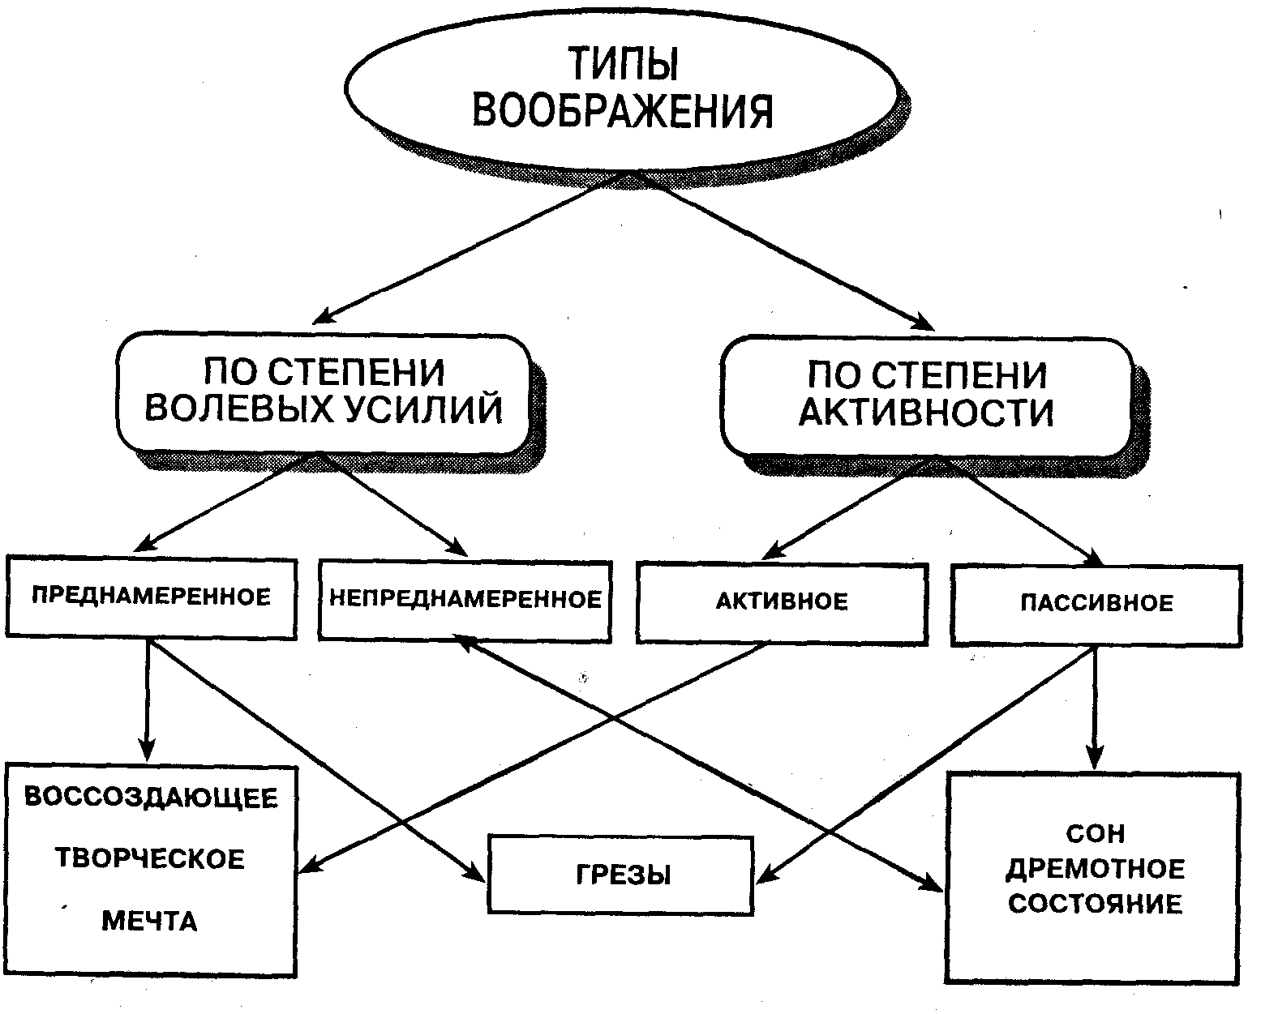
Рис. 11.1. Виды воображения
290 • Часть II. Психические процессы
завидуют, где он занимает положение, на которое не может надеяться в настоящее время и в реальной жизни.
Непреднамеренное пассивное воображение наблюдается при ослаблении деятельности сознания, его расстройствах, в полудремотном состоянии, во сне и т. д. Наиболее показательным проявлением пассивного воображения являются галлюцинации, при которых человек воспринимают несуществующие объекты. Как правило, галлюцинации наблюдаются при некоторых психических расстройствах.
Таким образом, при классификации видов воображения исходят из двух основных характеристик. Это степень проявления волевых усилий и степень активности, или осознанности (рис. 11.1).
11.3. Механизмы переработки представлений в воображаемые образы
Образы, воссоздаваемые в процессе воображения, не могут возникать из ничего. Они формируются на основе нашего предшествующего опыта, на основе представлений о предметах и явлениях объективной реальности. Процесс создания образов воображения из впечатлений, полученных человеком от реальной действительности, может протекать в различных формах.
Создание образов воображения проходит два основных этапа. На первом этапе происходит своеобразное расчленение впечатлений, или имеющихся представлений, на составные части. Другими словами, первый этап формирования образов воображения характеризуется анализом полученных от реальности впечатлений или сформированных в результате предшествующего опыта представлений. В ходе такого анализа происходит абстрагирование объекта, т. е. он представляется нам изолированным от других объектов, при этом также происходит абстрагирование частей объекта.
С этими образами далее могут осуществляться преобразования двух основных типов. Во-первых, эти образы могут быть поставлены в новые сочетания и связи. Во-вторых, этим образам может быть придан совершенно новый смысл. В любом случае с абстрагированными образами производятся операции, которые могут быть охарактеризованы как синтез. Эти операции, составляющие суть синтезирующей деятельности воображения, являются вторым этапом формирования образов воображения. Причем формы, в которых осуществляется синтезирующая деятельность воображения, крайне многообразны. Мы рассмотрим лишь некоторые из них.
Простейшей формой синтеза в процессе воображения является агглютинация, т. е. создание нового образа путем присоединения в воображении частей или свойств одного объекта другому. Примерами агглютинации могут служить: образ кентавра, образ крылатого человека в рисунках североамериканских индейцев, образ древнеегипетского божества (человек с хвостом и звериной головой) и т. д. (рис. 11.2).
Агглютинация широко используется в искусстве и техническом творчестве. Например, всем известны советы, которые давал Леонардо да Винчи молодым
Глава 11. Воображение • 291
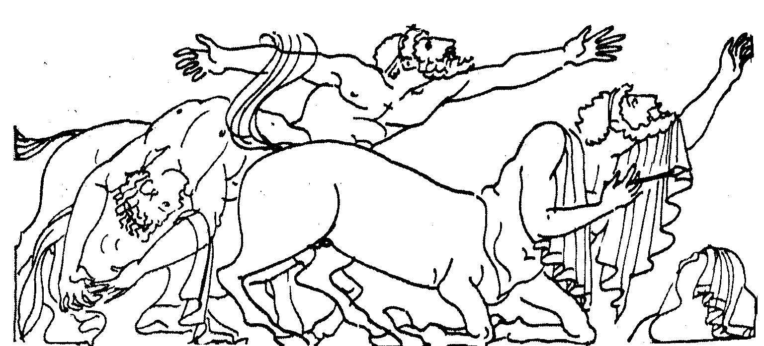
Рис. 11.2. Образ кентавра как результат деятельности воображения
художникам: «Если ты хочешь заставить казаться естественным вымышленное животное, — пусть это будет, скажем, змея, — то возьми для ее головы голову овчарки или легавой собаки, присоединив к ней кошачьи глаза, уши филина, нос борзой, брови льва, виски старого петуха и шею водяной черепахи». В технике, в результате использования агглютинации, созданы, например, автомобиль-амфибия и судно на воздушной подушке.
Процессы, лежащие в основе агглютинации, весьма разнообразны. Как правило, их можно разделить на две основные группы: процессы, связанные с недостаточностью критичности, или недостаточностью аналитичности восприятия, и процессы произвольные, т. е. контролируемые сознанием, связанные с мыслительными обобщениями. Образ кентавра, по-видимому, возник, когда в условиях недостаточной видимости скачущий на лошади человек воспринимался как некое невиданное животное. В то же время образ крылатого человека, скорее всего, возник сознательно, поскольку символизирует идею быстрого и легкого передвижения по воздуху и конкретизирован в чувственном образе.
Одним из наиболее распространенных способов переработки образов восприятия в образы воображения является увеличение или уменьшение объекта или его частей. С помощью такого способа были созданы различные литературные персонажи.
Агглютинация может осуществляться и с помощью включения уже известных образов в новый контекст. В этом случае между представлениями устанавливаются новые связи, благодаря которым вся совокупность образов получает новое значение. Как правило, при включении представлений в новый контекст этому процессу предшествует определенная идея или цель. Данный процесс полностью контролируем, если только это не сновидение, когда контроль сознания невозможен. При включении уже известных образов в новый контекст человек добивается соответствия между отдельными представлениями и целостным контекстом. Поэтому весь процесс с самого начала подчинен определенным осмысленным связям.
Наиболее существенными способами переработки представлений в образы воображения, идущими по пути обобщения существенных признаков, являются схематизация и акцентировка.
292 • Часть II. Психические процессы
Схематизация может иметь место при различных условиях. Во-первых, схематизация может возникать в результате неполного, поверхностного восприятия объекта. В этом случае представления схематизируются случайным образом, причем в них иногда выделяются второстепенные детали, случайно обнаруженные при восприятии предмета. В результате возникают искажения, которые приводят к созданию образов воображения, извращенно отражающих действительность. Подобное явление часто встречается у детей.
Во-вторых, причиной схематизации в случае достаточно полного восприятия объекта может быть забывание каких-либо несущественных деталей или частей. В этом случае в представлении на передний план выступают существенные детали и черты. При этом представление утрачивает некую индивидуальность и становится более обобщенным.
И наконец, в-третьих, причиной схематизации может быть сознательное отвлечение от несущественных, или второстепенных, сторон объекта. Человек сознательно направляет свое внимание на существенные, по его мнению, черты и свойства объекта и в результате сводит представления до определенной схемы.
Акцентирование заключается в подчеркивании наиболее существенных, типичных признаков образа. Как правило, этот способ используется при создании художественных образов. Главной особенностью такой переработки образов восприятия в образы воображения является то, что, отражая реальную действительность и типизируя ее, художественный образ всегда дает широкое обобщение, однако это обобщение всегда отражено в конкретном образе. Причем переработка представлений при создании типического образа не совершается путем механического складывания или вычитания каких-либо черт. Процесс создания типического образа представляет собой сложный творческий процесс и отражает определенные индивидуальные особенности человека, создающего этот образ.
11.4. Индивидуальные особенности воображения и его развитие
Воображение у людей развито по-разному, и оно по-разному проявляется в их деятельности и общественной жизни. Индивидуальные особенности воображения выражаются в том, что люди различаются по степени развития воображения и по типу образов, которыми они оперируют чаще всего.
Степень развития воображения характеризуется яркостью образов и глубиной, с какой перерабатываются данные прошлого опыта, а также новизной и осмысленностью результатов этой переработки. Сила и живость воображения легко оценивается, когда продуктом воображения являются неправдоподобные и причудливые образы, например у авторов волшебных сказок. Слабое развитие воображения выражается в низком уровне переработки представлений. Слабое воображение влечет за собой затруднения в решении мыслительных задач, которые требуют умения наглядно представить себе конкретную ситуацию. При недостаточном уровне развития воображения невозможна богатая и разносторонняя в эмоциональном плане жизнь.
Глава 11. Воображение • 293
Наиболее отчетливо люди различаются по степени яркости образов воображения. Если предположить, что существует соответствующая шкала, то на одном полюсе окажутся люди с чрезвычайно высокими показателями яркости образов воображения, которые переживаются ими как видение, а на другом полюсе будут люди с крайне бледными представлениями. Как правило, высокий уровень развития воображения мы встречаем у людей, занимающихся творческим трудом, — писателей, художников, музыкантов, ученых.
Существенные различия между людьми выявляются в отношении характера доминирующего типа воображения. Чаще всего встречаются люди с преобладанием зрительных, слуховых или двигательных образов воображения. Но есть люди, у которых отмечается высокое развитие всех или большинства типов воображения. Эти люди могут быть отнесены к так называемому смешанному типу. Принадлежность к тому или иному типу воображения очень существенно отражается на индивидуально-психологических особенностях человека. Например, люди слухового или двигательного типа очень часто драматизируют ситуацию в своих размышлениях, представляя себе несуществующего оппонента.
Следует отметить, что человек не рождается с развитым воображением. Развитие воображения осуществляется в ходе онтогенеза человека и требует накопления известного запаса представлений, которые в дальнейшем могут служить материалом для создания образов воображения. Воображение развивается в тесной связи с развитием всей личности, в процессе обучения и воспитания, а также в единстве с мышлением, памятью, волей и чувствами.
Определить какие-либо конкретные возрастные границы, характеризующие динамику развития воображения, очень трудно. Существуют примеры чрезвычайно раннего развития воображения. Например, Моцарт начал сочинять музыку в четыре года, Репин и Серов уже в шесть лет хорошо рисовали. С другой стороны, позднее развитие воображения не означает, что этот процесс в более зрелые годы будет стоять на низком уровне. Истории известны случаи, когда великие люди, например Эйнштейн, в детстве не отличались развитым воображением, однако со временем о них стали говорить как о гениях.
Несмотря на сложность определения этапов развития воображения у человека, можно выделить определенные закономерности в его формировании. Так, первые проявления воображения тесно связаны с процессом восприятия. Например, дети в возрасте полутора лет не способны еще слушать даже самые простые рассказы или сказки, они постоянно отвлекаются или засыпают, но с удовольствием слушают рассказы о том, что они сами пережили. В этом явлении достаточно ясно видна связь воображения и восприятия. Ребенок слушает рассказ о своих переживаниях потому, что отчетливо представляет то, о чем идет речь. Связь между восприятием и воображением сохраняется и на следующей ступени развития, когда ребенок в своих играх начинает перерабатывать полученные впечатления, видоизменяя в воображении воспринимаемые ранее предметы. Стул превращается в пещеру или самолет, коробочка — в автомашину. Однако следует отметить, что первые образы воображения ребенка всегда связаны с деятельностью. Ребенок не мечтает, а воплощает переработанный образ в свою деятельность, даже несмотря на то, что эта деятельность — игра.
Важный этап в развитии воображения связан с тем возрастом, когда ребенок овладевает речью. Речь позволяет ребенку включить в воображение не только конкретные образы, но и более отвлеченные представления и понятия. Более того,
294 • Часть II. Психические процессы
речь позволяет ребенку перейти от выражения образов воображения в деятельности к непосредственному их выражению в речи.
Этап овладения речью сопровождается увеличением практического опыта и развитием внимания, что позволяет ребенку легче выделять отдельные части предмета, которые он воспринимает уже как самостоятельные и которыми все чаще оперирует в своем воображении. Однако синтез происходит со значительными искажениями действительности. Из-за отсутствия достаточного опыта и недостаточной критичности мышления ребенок не может создать образ, близкий к реальной действительности. Главной особенностью данного этапа является непроизвольный характер возникновения образов воображения. Чаще всего образы воображения формируются у ребенка данного возраста непроизвольно, в соответствии с ситуацией, в которой он находится.
Следующий этап развития воображения связан с появлением его активных форм. На этом этапе процесс воображения становится произвольным. Возникновение активных форм воображения вначале связано с побуждающей инициативой со стороны взрослого. Например, когда взрослый человек просит ребенка что-либо сделать (нарисовать дерево, сложить из кубиков дом и т. д.), он активизирует процесс воображения. Для того чтобы выполнить просьбу взрослого человека, ребенок вначале должен создать, или воссоздать, в своем воображении определенный образ. Причем этот процесс воображения по своей природе уже является произвольным, поскольку ребенок пытается его контролировать. Позднее ребенок начинает использовать произвольное воображение без всякого участия взрослого. Этот скачок в развитии воображения находит свое отображение прежде всего в характере игр ребенка. Они становятся целенаправленными и сюжетными. Окружающие ребенка вещи становятся не просто стимулами к развертыванию предметной деятельности, а выступают в виде материала для воплощения образов его воображения. Ребенок в четырех-пятилетнем возрасте начинает рисовать, строить, лепить, переставлять вещи и комбинировать их в соответствии со своим замыслом.
Другой важнейший сдвиг в воображении происходит в школьном возрасте. Необходимость понимания учебного материала обусловливает активизацию процесса воссоздающего воображения. Для того чтобы усвоить знания, которые даются в школе, ребенок активно использует свое воображение, что вызывает прогрессирующее развитие способностей переработки образов восприятия в образы воображения.
Другой причиной бурного развития воображения в школьные годы является то, что в процессе обучения ребенок активно получает новые и разносторонние представления об объектах и явлениях реального мира. Эти представления служат необходимой основой для воображения и стимулируют творческую деятельность школьника.
11.5. Воображение и творчество
Роль воображения в творческом процессе трудно переоценить. Творчество тесно связано со всеми психическими процессами, в том числе и с воображением. Степень развития воображения и его особенности имеют для творчества не меньшее значение, чем, скажем, степень развития мышления.
Глава 11. Воображение - 295
Психология творчества проявляется во всех его конкретных видах: изобретательском, научном, литературном, художественном и т. д. Какие факторы определяют возможность творчества конкретного человека? Возможность творчества в значительной степени обеспечивается имеющимися у человека знаниями, которые подкреплены соответствующими способностями, и стимулируется целеустремленностью человека. Важнейшим условиям творчества является наличие определенных переживаний, которые создают эмоциональный тон творческой деятельности.
Проблема творчества всегда была интересна не только для психологов. Вопрос о том, что позволяет одному человеку творить, а другого лишает этой возможности, волновал умы известных ученых. Долгое время господствовал взгляд о невозможности алгоритмизации и обучения творческому процессу, что было обосновано известным французским психологом Т. Рибо. Он писал: «Что касается до "методов изобретения", по поводу которых было написано много ученых рассуждений, то их на самом деле не существует, так как в противном случае можно было бы фабриковать изобретателей подобно тому, как фабрикуют теперь механиков и часовых дел мастеров». Однако постепенно эта точка зрения стала подвергаться сомнению. На первое место вышла гипотеза о том, что способность к творчеству можно развивать.
Так, английский ученый Г. Уоллес предпринял попытку исследовать творческий процесс. В результате ему удалось выделить четыре стадии процесса творчества:
1. Подготовка (зарождение идеи).
2. Созревание (концентрация, «стягивание» знаний, прямо и косвенно относящихся к данной проблеме, добывание недостающих сведений).
3. Озарение (интуитивное схватывание искомого результата).
4. Проверка.
Другой ученый — Г. С. Альтшуллер — разработал целую теорию решения творческих задач. Он выделял пять уровней творчества. Задачи первого уровня решаются применением средств, прямо предназначенных для этих целей. Здесь требуется мысленный перебор лишь нескольких общепринятых и очевидных вариантов решения. Сам объект в этом случае не меняется. Средства решения таких задач находятся в пределах одной узкой специальности. Задачи второго уровня требуют некоторого видоизменения объекта для получения необходимого эффекта. Перебор вариантов в этом случае измеряется десятками. При этом средства решения такого рода задач относятся к одной отрасли знаний.
Правильное решение задач третьего уровня скрыто среди сотен неправильных, так как совершенствуемый объект должен быть серьезно изменен. Приемы решения задач этого уровня приходится искать в смежных областях знаний. При решении задач четвертого уровня совершенствуемый объект меняется полностью. Поиск решений ведется, как правило, в сфере науки, среди редко встречающихся эффектов и явлений. На пятом уровне решение задач достигается изменением всей системы, в которую входит совершенствуемый объект. Здесь число проб и ошибок возрастает многократно, а средства решения задач этого уровня могут оказаться за пределами возможностей сегодняшней науки. Поэтому сначала нужно сделать открытие, а потом, опираясь на новые научные данные, решать творческую задачу.
296 • Часть II. Психические процессы
По мнению Альтшуллера, одним из важных приемов решения творческих задач является перевод их с высших уровней на низшие. Например, если задачи четвертого или пятого уровня посредством специальных приемов перевести на первый или второй уровень, то далее сработает обычный перебор вариантов. Проблема сводится к тому, чтобы научиться быстро сужать поисковое поле, превращая «трудную» задачу в «легкую».
Таким образом, несмотря на кажущуюся легкость, произвольность, непредсказуемость возникающих образов, творческое преобразование действительности в воображении подчиняется своим законам и осуществляется определенными способами. Новые представления возникают на основе того, что уже было в сознании, благодаря операциям анализа и синтеза. В конечном счете, процессы воображения состоят в мысленном разложении исходных представлений на составные части (анализ) и последующем их соединении в новых сочетаниях (синтез), т. е. носят аналитико-синтетический характер. Следовательно, творческий процесс опирается на те же механизмы, которые задействованы и при формировании обычных образов воображения.
Контрольные вопросы
1. Дайте характеристику воображения как психического процесса.
2. Охарактеризуйте роль воображения в жизни человека и в регуляции организма.
3. Каковы физиологические механизмы воображения?
4. Какие виды воображения вы знаете? Приведите их классификацию.
5. Расскажите о роли мечтаний в жизни человека.
6. Расскажите об основных этапах формирования воображаемых образов.
7. Какие механизмы формирования воображаемых образов вы знаете?
8. Расскажите об основных закономерностях и процессах агглютинации.
9. Расскажите об индивидуальных особенностях воображения.
10. Раскройте роль воображения в решении творческих задач.
Рекомендуемая литература
1. Блонский П. П. Избранные педагогические и психологические сочинения: В 2-х т.
Т. 1 / Под ред. А. В. Петровского. — М.: Педагогика, 1979.
2. Брушлинский А. В. Воображение и творчество // Научное творчество. — М.: Наука, 1969.
3. Выготский Л. С. Воображение и его развитие в детском возрасте // Хрестоматия по психологии. — М.: Просвещение, 1987.
4. Грановская Р. М. Элементы практической психологии. — СПб.: Свет, 1997. 5.Дьяченко О. М. Воображение дошкольника. — М.: Знание, 1986.
6. Линдсей П., Нормой Д. Переработка информации у человека: Введение в психологию / Пер. с англ. под ред. А. Р. Лурия. — М.: Мир, 1974.
Глава 11. Воображение • 297
7. Леонтъев А. Н. Избранные психологические произведения: В 2-х т. Т. 1 / Под ред. В. В. Давыдова и др. — М.: Педагогика, 1983. ,
8. Натадзе Р. Г. Воображение как фактор поведения // Хрестоматия по психологии. — М.: Просвещение, 1987.
9. Никифоров О. И. К вопросу о воображении // Вопросы психологии. — 1972. — № 2.
10. Рубинштейн С. Л. Основы общей психологии. — СПб.: Питер, 1999.
11. Страхов И. В. Психология творчества: Лекция для студентов пед. ин-тов. — Саратов, 1968.
12. Якобсон П. М. Психология художественного творчества. — М.: Знание, 1971.
Глава 12. Мышление
Краткое содержание
Природа и основные виды мышления. Основные характеристики мышления. Мышление и ассоциативное течение интеллектуальных процессов. Взаимосвязь мышления и речи. Процесс выражения мысли словами по Л. С. Выготскому. Физиологические основы мышления. Классификация мышления: теоретическое, практическое. Особенности основных типов мышления — понятийного, образного, наглядно-образного, наглядно-действенного.
Основные формы мышления. Понятие. Общие и единичные понятия. Процессы усвоения понятий. Факторы, способствующие усвоению понятий. Осознание и понимание. Особенности понимания. Умозаключение как высшая форма мышления.
Теоретические и экспериментальные подходы к исследованию мышления. Понятие об интеллекте. Интеллект и поведение человека. Разработка проблемы интеллекта в гештальтпсихо-логии. Врожденное и приобретенное в проблеме интеллекта. Проблема мышления в работах отечественных ученых А. А. Смирнова, А. Н. Леонтьева, П. Я. Гальперина, Л. В. Занкова и др. Экспериментальные исследования А. Вине и Т. Симона. Тест Стенфорд—Бинс. Тест Векслера. Критериально-ориентировочные тесты. Тесты достижений. Экспериментальная концепция Дж. Гнлфорда.
Основные виды умственных операций. Суть операции сравнения. Непосредственное и опосредованное сравнение. Ошибки сравнения. Умозаключение по аналогии. Анализ и синтез как основные операции мышления. Взаимосвязь анализа и синтеза с другими умственными операциями. Абстракция как процесс отвлечения. Особенности усвоения абстрактных понятий. Конкретизация как процесс представления единичного. Суть индуктивного умозаключения. Понятие дедукции. Ошибки умозаключения.
Решение сложных мыслительных задач и творческое мышление. Условия творческого мышления. Предположение. Практическое мышление. Концепция творческого мышления Дж. Гнлфорда, Критическое и творческое мышление.
Развитие мышления. Основные этапы формирования мышления. Филогенетический и онтогенетический аспекты развития мышления. Теория развития интеллекта Ж. Пиаже. Теория развития и формирования умственных операций П. Я. Гальперина. Исследования проблемы формирования понятий, проведенные Л. С. Выготским и Л. С. Сахаровым. Информационная теория интеллектуально-когнитивного развития Клара и Уоллеса.
12.1. Природа и основные виды мышления
Ощущение и восприятие дают нам знание единичного — отдельных предметов и явлений реального мира. Но такая информация не может рассматриваться как достаточная. Для того чтобы человек мог жить и нормально трудиться, ему необходимо предвидеть последствия тех или иных явлений, событий или своих действий. Знание единичного не является достаточным основанием для предвидения. Например, что будет, если к листу бумагу поднести зажженную спичку? Конечно, он загорится. Но почему мы знаем об этом? Скорее всего, потому, что имели собственный опыт и, исходя из имеющейся у нас информации, сделали логичный вывод. Однако для того, чтобы сделать данный вывод, мы должны были сопоставить свойства данного листа бумаги с другой бумагой, выявить то общее, что их характеризует, и только после этого сделать вывод о том, что будет с бумагой, если
Глава 12. Мышление • 299
она соприкоснется с огнем. Следовательно, для того чтобы предвидеть, надо обобщать единичные предметы и факты и исходя из этих обобщений делать вывод относительно других единичных предметов и фактов такого же рода.
Этот многоступенчатый переход — от единичного к общему и от общего опять к единичному — осуществляется благодаря особому психическому процессу — мышлению. Мышление является высшим познавательным психическим процессом. Суть данного процесса заключается в порождении нового знания на основе творческого отражения и преобразования человеком действительности.
Мышление как особый психический процесс имеет ряд специфических характеристик и признаков (рис. 12.1). Первым таким признаком является обобщенное отражение действительности, поскольку мышление есть отражение общего в предметах и явлениях реального мира и применение обобщений к единичным предметам и явлениям. В этом мы имели возможность убедиться на примере с бумагой.
Вторым, не менее важным, признаком мышления является опосредованное познание объективной реальности. Суть опосредованного познания заключается в том, что мы в состоянии выносить суждения о свойствах или характеристиках предметов и явлений без непосредственного контакта с ними, а путем анализа косвенной информации. Например, для того чтобы узнать, какая сегодня погода, можно выйти на улицу. Однако чаще всего мы поступаем по-другому. Если мы хотим узнать, холодно на улице или тепло, мы пользуемся наружным термометром или слушаем сводку погоды и на основе информации о температурных характеристиках внешней среды делаем вывод о том, тепло на улице или холодно.
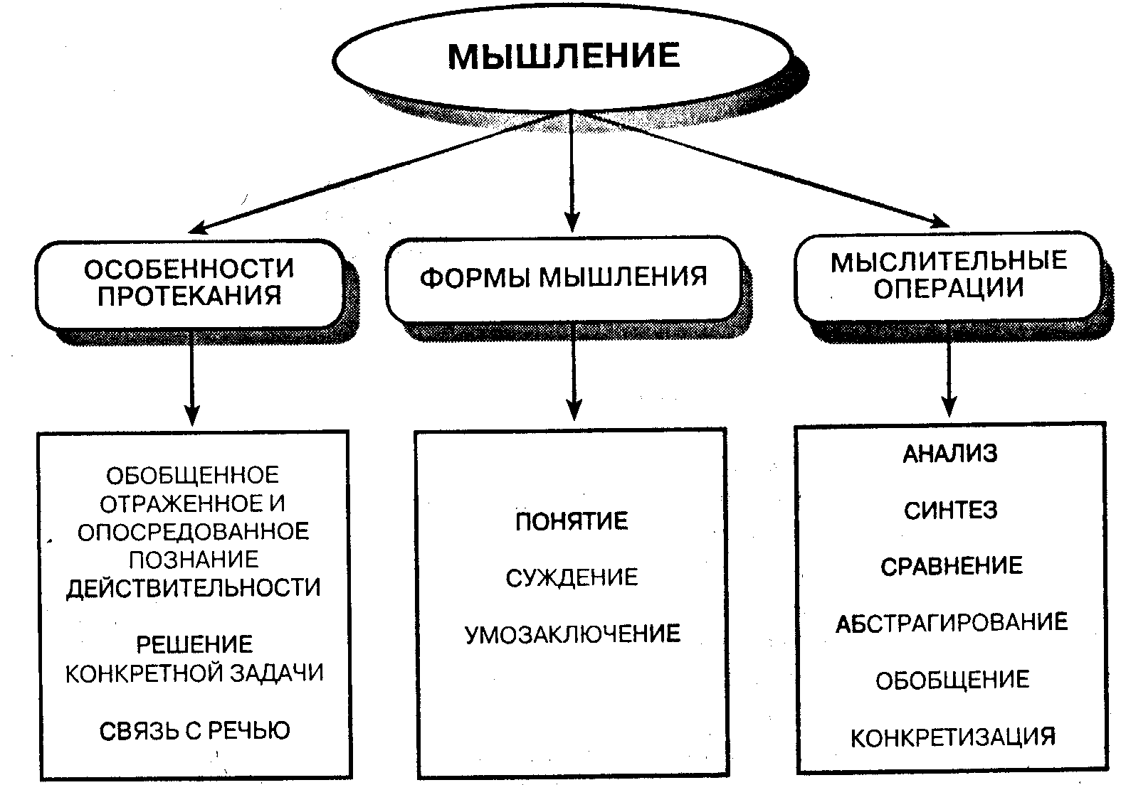
Рис.12.1. Общая характеристика мышления как психического процесса
300 • Часть II. Психические процессы
Следует отметить, что опосредованное мышление не искажает окружающую нас действительность, а, наоборот, позволяет познать ее глубже, вернее и полнее. Так, обобщение позволяет выявить не только существенные свойства окружающих нас вещей, но и основные закономерные связи предметов и явлений. Кроме этого, опосредованный характер мышления дает нам возможность не только углубить имеющуюся у нас информацию, но и расширить ее, поскольку область мышления шире, чем область того, что мы воспринимаем. Например, опираясь на чувственное восприятие, но выходя за его пределы, в процессе мышления мы в состоянии познать прошлое Земли, развитие растительного и животного мира. Благодаря мышлению мы в состоянии с определенной степенью достоверности предсказать даже будущее Земли. Таким образом, в процессе мышления мы познаем то, что вообще недоступно восприятию и представлению.
Следующей важнейшей характерной особенностью мышления является то, что мышление всегда связано с решением той или иной задачи, возникшей в процессе познания или в практической деятельности. Процесс мышления начинает наиболее ярко проявляться лишь тогда, когда возникает проблемная ситуация, которую необходимо решить. Мышление всегда начинается с вопроса, ответ на который является целью мышления. Причем ответ на этот вопрос находится не сразу, а с помощью определенных умственных операций, в процессе которых происходит видоизменение и преобразование имеющейся информации.
Рассматривая проблему мышления, А. А. Смирнов предупреждает о необходимости различать мышление и ассоциативное течение интеллектуальных процессов. Дело в том, что в мыслительной деятельности мы широко пользуемся ассоциациями, поскольку они оказывают весьма существенную помощь в решении мыслительных задач. Например, нередко мы специально вспоминаем из прошлого опыта случаи, похожие на тот, с которым мы столкнулись сейчас. При этом возникающие ассоциации используются для решения нашей мыслительной задачи. Они не уводят нас от нее, а приближают к ответу. Такие ассоциации вплетаются в общую цепь, и каждая из ассоциаций служит ступенью для следующей ассоциации или следующему за ней умозаключению. Следовательно, ассоциации, которые мы задействуем в процессе мышления, контролируются нашей волей, а их воспроизведение осуществляется с определенной целью.
При ассоциативном течении интеллектуальных процессов дело обстоит иначе. Главное отличие состоит в том, что в этом случае мы не ставим перед собой никакой цели, поскольку мы не решаем никакой задачи. В этом случае один процесс сменяется другим только потому, что связан с ним ассоциативно. В зависимости от того, какие ассоциации осуществляются, мысли и представления могут идти в самых различных направлениях, в том числе уводящих от исходного пункта. Ярким примером, подтверждающим это, является исследование, проведенное П. П. Блонским.
Суть эксперимента Блонского заключалась в том, что человеку предложили описать все происходящее в его сознании, когда он услышит слово, сказанное экспериментатором. При этом испытуемый лежал на диване в расслабленном состоянии. Было сказано слово «палочка». Ответ испытуемого был таков: «Палочка дирижера. Знакомый учитель пения. Композитор. Композитор Глинка. Видел его портрет в шапочке. Римлянин вроде Нерона. Римский дворец, идет римлянин в
Глава 12. Мышление • 301
белой одежде. Сад, масса роз, аллея, там масса воинов. Громадное дерево, на нем узор елочных палочек. Вылетают белые птицы оттуда. Это стреляют. Это пули. Я вижу, как они летят, как они, вернее след их, — белые, блестят. Они превращаются в звериные лапы с белыми когтями. Последние ползут, расплываются. Это дорога. Дорога превращается в водопад на Кавказе...»
Ассоциативное течение интеллектуальных процессов очень часто наблюдается в тех случаях, когда человек утомлен и хочет отдохнуть. Вы, наверное, замечали, что иногда, перед тем как заснуть, у вас в голове пролетают разнообразные мысли, сменяя одну за другой. Эти мысли и есть определенные ассоциации. Однако бывают случаи, когда ассоциативное течение интеллектуальных процессов может наблюдаться и в нормальном состоянии человека. Например, начав говорить об одном, мы под воздействием возникших ассоциаций начинаем говорить о другом и постепенно вообще уходим от темы разговора.
Исключительно важная особенность мышления — это неразрывная связь с речью. Тесная связь мышления и речи находит свое выражение прежде всего в том, Что мысли всегда облекаются в речевую форму, даже в тех случаях, когда речь не имеет звуковой формы, например в случае с глухонемыми людьми. Мы всегда думаем словами, т. е. мы не можем мыслить, не произнося слова. Так, специальные приборы регистрации мышечных сокращений отмечают во время протекания у человека мыслительного процесса наличие незаметных для самого человека движений голосового аппарата.
Следует отметить, что речь является орудием мышления. Так, взрослые и дети .гораздо лучше решают задачи, если формулируют их вслух. И наоборот, когда в эксперименте у школьников фиксировался язык (зажимался зубами), качество и количество решенных задач ухудшалось. Конечно, в данном случае мысли все равно облекаются в словесную форму, а затруднение в решении задач связано с тем, что при фиксации языка возникают затруднения в движениях речевого аппарата. Можно говорить о том, что процесс мышления осуществляется тогда, ко--гда мысль выражается словами.
Выражение мысли словами представляет собой достаточно сложный процесс, включающий несколько этапов. Например, человек хочет изложить свою мысль в развернутой речевой (рорме. Для этого он должен иметь соответствующий мотив высказывания, например, необходимость решить какую-либо проблему. Но формирование мотива — движущей силы процесса — является лишь первым, основным этапом. На втором этапе возникает мысль и общая схема того содержания, которое в дальнейшем должно быть воплощено в высказывании. Этот этап подготовки высказывания мысли, как считал Л. С. Выготский, имеет особое значение. На нем происходит перешифровка (перекодирование) замысла в развернутую речь и создание порождающей (генеративной) схемы развернутого речевого высказывания. Под генеративной схемой речевого высказывания подразумевается механизм, называемый в психологии внутренней речью. Именно внутренняя речь обеспечивает переходный этап между замыслом (или «мыслью») и развернутой внешней речью через механизм перекодирования общего смысла в речевое высказывание. Внутренняя речь порождает (генерирует) развернутое речевое высказывание, включающее исходный замысел в систему грамматических кодов языка. С этой точки зрения внутренняя речь выступает как подготовительная стадия,
302 • Часть II. Психические процессы
Это интересно
Что является физиологической основой мышления?
Современных психологов и физиологов интересует вопрос о том, что является основой различных видов мышления, и в первую очередь словесно-логического и образного мышления. Можно предположить, что основой данных видов мышления являются соответственно слово и образ (в основном зрительный образ). Если это так, то с определенной степенью уверенности можно полагать, что и физиологические основы у них взаимосвязаны. Эти предположения частично были подтверждены современными исследованиями.
Много данных было получено в исследованиях пациентов с поврежденным мозгом. Эти исследования показывают, что все нарушения зрительного восприятия у пациента, как правило, сопровождаются аналогичными нарушениями зрительных образов. Особенно поразительным примером служат пациенты с поражением теменной доли правого полушария, у которых в результате развивается зрительное игнорирование левой стороны поля зрения. Хотя и не слепые, эти пациенты игнорируют все, что находится в левой части их зрительного поля. Пациент мужчина может, например, не побрить левую сторону лица. Итальянский нейропсихолог Э. Л. Бизьяк просил своих пациентов со зрительным игнорированием представить себе знакомую площадь в их родном городе (Милане), как она выглядит, если стоять лицом к церкви. Большинство объектов, называемых пациентами, находились справа от них, и лишь немногие — слева. Когда их просили представить себе эту сцену с противоположной точки, как если бы они стояли перед церковью и смотрели на площадь, пациенты игнорировали объекты, которые они ранее называли (теперь эти объекты находились в левой части зрительного поля). Таким образом, образное мышление опосредуется теми же структурами мозга, что и восприятие.

предшествующая высказыванию мысли; она направлена не на слушающего, а на самого себя, на перевод в речевой план той схемы, которая была до этого лишь общим содержанием замысла.
Генерирующая роль внутренней речи, приводящей к оживлению ранее усвоенных грамматических структур развернутой речи, обеспечивает последний этап появления развернутого внешнеречевого выражения мысли.
Таким образом, мысль приобретает окончательный вид только после того, как замысел будет закодирован в речевые символы. Тот факт, что мысль кодируется в речи, чтобы приобрести общедоступную форму, Л. С. Выготский выразил в формуле «мысль совершается в слове». Поэтому речь действительно является не только средством общения, но и орудием мышления.
Следует иметь в виду, что, несмотря на тесное взаимодействие мышления и речи, эти два феномена — не одно и то же. Мыслить — это не значит говорить вслух или про себя. Свидетельством этому может служить возможность высказывания одной и той же мысли разными словами, а также то, что мы не всегда находим нужные слова, чтобы выразить свою мысль. Несмотря на то что возникшая у нас мысль нам самим понятна, часто для ее выражения мы не можем найти подходящую словесную форму.
Как и всякий психический процесс, мышление является функцией мозга. Физиологической основой мышления являются мозговые процессы более высокого уровня, чем те, которые служат основой для более элементарных психических процессов, например ощущения. Однако в настоящее время нет единого мнения о значимости и порядке взаимодействия всех физиологических структур, обеспечивающих процесс мышления. Бесспорным является то, что лобные доли мозга играют значимую роль в мыслительной деятельности как одном из вариантов
Глава 12. Мышление • 303
целенаправленной деятельности. Кроме этого, не вызывает сомнения значение тех зон коры головного мозга, которые обеспечивают гностические (познавательные) функции мышления. Не вызывает сомнения и то, что речевые центры коры головного мозга также участвуют в обеспечении мыслительного процесса.
Сложность исследования физиологических основ мышления объясняется тем, что на практике мышления как отдельного психического процесса не существует. Мышление присутствует во всех других познавательных психических процессах, в том числе в восприятии, внимании, воображении, памяти, речи. Все высшие формы этих процессов в определенной степени, в зависимости от уровня своего развития, связаны с мышлением. Мышление — это особого рода деятельность, имеющая свою структуру и виды (рис. 12.2).
Чаще всего мышление подразделяют на теоретическое и практическое. При этом в теоретическом мышлении выделяют понятийное и образное мышление, а в практическом наглядно-образное и наглядно-действенное.
Понятийное мышление — это такое мышление, в котором используются определенные понятия. При этом, решая те или иные умственные задачи, мы не обращаемся к поиску с помощью специальных методов какой-либо новой информации, а пользуемся готовыми знаниями, полученными другими людьми и выраженными в форме понятий, суждений умозаключений.
Образное мышление — это вид мыслительного процесса, в котором используются образы. Эти образы извлекаются непосредственно из памяти или воссоздаются воображением. В ходе решения мыслительных задач соответствующие образы
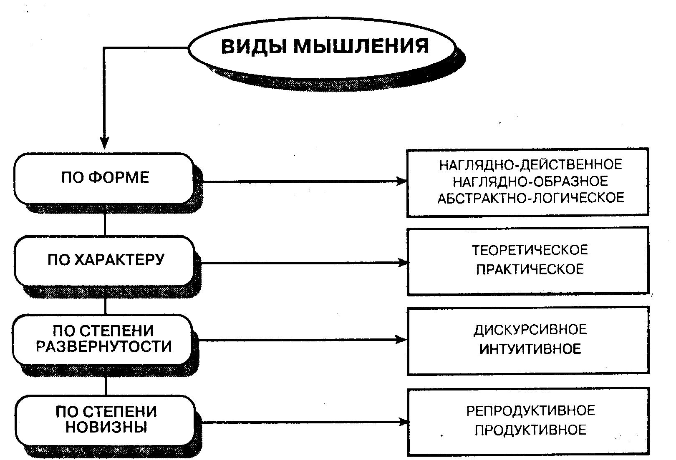
Рис. 12.2. Основные виды мышления
304 • Часть II. Психические процессы
мысленно преобразуются так, что в результате манипулирования ими мы можем найти решение интересующей нас задачи. Чаще всего такой вид мышления преобладает у людей, деятельность которых связана с каким-либо видом творчества.
Следует отметить, что понятийное и образное мышление, являясь разновидностями теоретического мышления, на практике находятся в постоянном взаимодействии. Они дополняют друг друга, раскрывая перед нами различные стороны бытия. Понятийное мышление дает наиболее точное и обобщенное отражение действительности, но это отражение абстрактно. В свою очередь, образное мышление позволяет получить конкретное субъективное отражение окружающей нас действительности. Таким образом, понятийное и образное мышление дополняют друг друга и обеспечивают глубокое и разностороннее отражение действительности.
Наглядно-образное мышление — это вид мыслительного процесса, который осуществляется непосредственно при восприятии окружающей действительности и без этого осуществляться не может. Мысля наглядно-образно, мы привязаны к действительности, а необходимые образы представлены в кратковременной и оперативной памяти. Данная форма мышления является доминирующей у детей дошкольного и младшего школьного возраста.
Наглядно-действенное мышление — это особый вид мышления, суть которого заключается в практической преобразовательной деятельности, осуществляемой с реальными предметами. Этот вид мышления широко представлен у людей, занятых производственным трудом, результатом которого является создание какого-либо материального продукта.
Следует отметить, что все эти виды мышления могут рассматриваться и как уровни его развития. Теоретическое мышление считается более совершенным, чем практическое, а понятийное представляет собой более высокий уровень развития, чем образное.
12.2. Основные формы мышления
Понятие — это отражение общих и существенных свойств предметов или явлений. В основе понятий лежат наши знания об этих предметах или явлениях. Принято различать общие и единичные понятия.
Общими понятиями называют те, которые охватывают целый класс однородных предметов или явлений, носящих одно и то же название. Например, понятия «стул», «здание», «болезнь», «человек» и др. В общих понятиях отражаются признаки, свойственные всем предметам, которые объединены соответствующим понятием.
Единичными называются понятия, обозначающие какой-либо один предмет. Например, «Енисей», «Венера», «Саратов» и др. Единичные понятия представляют собой совокупность знаний о каком-либо одном предмете, однако при этом отражают свойства, которые могут быть охвачены другим, более общим понятием. Например, в понятие «Енисей» входит то, что это река, которая течет по территории России.
Глава 12. Мышление • 305
Следует отметить, что любые общие понятия возникают лишь на основе единичных предметов и явлений. Поэтому формирование понятия происходит не только посредством уяснения каких-либо общих свойств и особенностей группы предметов, но в первую очередь через приобретение знаний о свойствах и особенностях единичных предметов. Закономерный путь формирования понятий — это движение от частного к общему, т. е. через обобщение.
Усвоение понятий — это достаточно сложный процесс, который имеет несколько этапов. На первых этапах формирования понятия не все существенные признаки воспринимаются нами как существенные (это особенно характерно для детей). Более того, то, что является существенным признаком, нами может не осознаваться вообще, а то, что является несущественным, воспринимается нами как существенное. Сегодня у нас есть все основания считать, что основой формирования понятий является практика. Очень часто, когда нам не хватает практического опыта, некоторые наши понятия имеют искаженный вид. Они могут быть необоснованно сужены или расширены. В первом случае понятие, сформированное нашим сознанием, не включает в себя то, что должно включать, а во втором случае, наоборот, объединяет в себе ряд признаков, совсем не свойственных отражаемому в понятии предмету. Например, некоторые школьники младших классов не относят насекомых к животным. В то же время понятие «елка» часто применяется детьми ко всем хвойным деревьям.
Вероятно, можно выделить не только этапы формирования понятий, но и определенные механизмы этого процесса. Мы не ошибемся, если скажем, что некоторые понятия формируются у нас в первый год жизни, и мы не можем раскрыть закономерности их формирования, потому что приобретаемые нами в первые годы жизни знания попадают в разряд неосознаваемых. К таким понятиям можно отнести понятия «время и «пространство», хотя, по мнению ряда американских авторов, данные понятия следует относить к врожденным. Но таких понятий не так много. Большинство понятий, которыми мы оперируем, приобретается нами в процессе нашего развития.
Усвоить понятие можно двумя путями: либо нас специально учат чему-либо, на основе чего формируется понятие, либо мы в процессе деятельности самостоятельно формируем понятие, опираясь на собственный опыт. Каким путем будет происходить усвоение, зависит от того, чему учится человек. Специальное обучение служит средством научения «ядрам понятий» (общим понятиям), тогда как в личном опыте мы приобретаем «прототипы» (единичные понятия). Например, если вы говорите ребенку, что волк — это злой и опасный хищник (ядро понятия), то из своего опыта, посещая зоопарк, ребенок может узнать, что волки — это беспомощные, лохматые и совсем не опасные животные (прототип).
Ядра и прототипы понятий тесно взаимосвязаны. Их соотношение определяет адекватность наших представлений о каком-то явлении или предмете. Причем адекватность этих представлений зависит от того, насколько точно усвоена суть явления или предмета, т. е. его ядро. Наши личные представления всегда связаны с каким-то контекстом, поэтому, чтобы разобраться в том, с чем приходится сталкиваться в жизни, человеку необходим значительный практический опыт. Родители, как правило, стараются предотвратить ошибки детей, поэтому всегда стремятся передать детям ядро понятий.
306 • Часть II. Психические процессы
Однако усвоение ядер понятий детьми имеет свою динамику. Как показали экспериментальные исследования, только к 10 годам у детей проявлялся сдвиг от прототипа к ядру как окончательному критерию в решениях о понятии.
Мы уже отметили, что усвоение понятий идет по пути обобщения. Но каковы механизмы усвоения понятий? Американские психологи выделяют несколько способов усвоения понятий через практический опыт. Простейший способ они называют стратегией экземпляра. Проиллюстрировать его можно на том, как ребенок усваивает понятие «мебель». Когда ребенок встречает известный пример, или экземпляр, — скажем, стол — он сохраняет его образ в памяти. Позднее, когда ребенок должен решить, является или нет новый элемент — скажем, другой стол — примером мебели, он сравнивает этот новый объект с хранимыми в памяти образами мебели, включая образ стола. Эта стратегия широко используется детьми, и она лучше работает с типичными примерами, чем с нетипичными. Так, если понятие маленького ребенка о мебели состояло только из наиболее типичных примеров (скажем, стола и стула), он сможет правильно классифицировать другие примеры, которые выглядят похожими на знакомые экземпляры, такие как стол или диван, но не те примеры, которые отличаются от знакомых, такие как книжная полка. Стратегия экземпляра сохраняется и у взрослых. Она часто используется для приобретения новых понятий.
По мере взросления человек начинает пользоваться другой стратегией — проверкой гипотезы. Он изучает известные примеры понятия, ищет признаки, относительно общие для них (например, многие предметы мебели находятся в жилых пространствах), и выдвигает гипотезу, что именно эти общие признаки характеризуют данное понятие. Затем он анализирует новые объекты, отыскивая в них эти критические признаки, и сохраняет выдвинутую гипотезу, если она ведет к правильной категоризации нового объекта, или заменяет ее, если она не подтверждается. Эта стратегия, таким образом, основана на абстракциях.
Исследование физиологических основ мышления позволило установить, что эти две стратегии приобретения понятий — стратегия экземпляра и стратегия проверки гипотезы — реализуются различными участками мозга. Подтверждение этому получено при обучении взрослых пациентов с повреждениями мозга различным понятиям. Использование стратегии экземпляра основывается на способности научающегося к воспроизведению известных ему примеров этого понятия; так, решая, является ли новый объект примером мебели, необходимо воспроизвести примеры столов и стульев. В этом процессе задействована долговременная память. Такое воспроизведение зависит от мозговых структур, находящихся в медиальных отделах височной доли, в частности гиппокампа.
В ходе исследований было также установлено, что стратегия проверки гипотезы опосредуется структурами лобных долей больших полушарий. Подтверждение этому получено в исследованиях, где нормальные испытуемые и пациенты с повреждением лобных долей сравнивались по выполнению задачи приобретения понятий, которая, как было известно, требует стратегии проверки гипотезы. В каждой пробе предъявлялась карточка, содержащая от одной до трех цветных геометрических фигур (например, два красных квадрата). Эти карточки различались количеством фигур (1,2 или 3), типом фигур (круги, квадраты и треугольники) и их цветом (красный, зеленый, синий).
Глава 12. Мышление • 307
Задачей испытуемого было определить, какой из трех признаков — количество, форма или цвет — существен для понятия, и затем рассортировать карточки на три кучки по этому признаку. Кроме того, после правильного отбора испытуемым некоторого количества карточек экспериментатор менял существенный признак, и испытуемым приходилось отыскивать этот признак заново. Например, после того как испытуемый узнал, что будет иметь дело с понятием «цвет», и правильно рассортировал карточки по кучкам соответственно красному, зеленому и синему цветам, определяющий признак мог быть изменен с цвета на форму, и теперь испытуемому надо было сортировать эти карточки по кучкам соответственно кругам, квадратам и треугольникам. Пациенты с поражением лобной коры с этой задачей справлялись заметно хуже нормальных испытуемых. Пациенты могли выучивать начальный существенный признак (в предыдущем примере — цвет) так же легко, как и нормальные испытуемые, но им было крайне трудно перейти к новому признаку, когда экспериментатор менял существенный признак. Даже когда экспериментатор неоднократно говорил им, что их новая сортировка неверна, пациенты продолжали сортировать карточки по устаревшему признаку.
Помимо механизмов формирования понятий существуют и факторы, которые способствуют или препятствуют усвоению понятий. Можно назвать несколько факторов и условий, способствующих успешному усвоению понятий. Во-первых, варьирование признаков предмета, понятие о котором мы пытаемся усвоить. Чем с большим числом признаков предмета мы встретимся в практическом опыте, тем более полное понятие у нас будет сформировано о данном предмете. Во-вторых, использование наглядности при усвоении понятий позволяет сформировать образы, которые дают отчетливое знание признаков предмета, его качеств и свойств.
Однако овладеть понятием — это значит не только уметь назвать его признаки, пусть даже весьма многочисленные, но и уметь применять понятие на практике, т. е. уметь оперировать им. Как правило, наши затруднения с применением на практике понятий связаны с новыми, необычными условиями, в которых необходимо оперировать имеющимся у нас понятием. Причем применение понятия на практике в различных условиях является не только показателем степени его усвоения, но и средством достижения наилучшего усвоения этого понятия.
Одним из наиболее важных моментов в усвоении понятия является его осознание. Иногда, используя понятие, мы до конца не осознаем его смысл. Поэтому осознание понятия может рассматриваться как наивысшая ступень в формировании понятий, как звено, соединяющее понятие и понимание.
В отечественной психологии в 40-50-х гг. XX в. понимание определяли как отражение связей, отношений предметов или явлений реального мира. В современной науке понимание трактуется как способность постичь смысл и значение чего-либо, а приведенное выше определение полностью отражает суть суждения. Конечно, в современной психологии понятия «суждение» и «понимание» не являются полностью тождественными, но они самым тесным образом связаны друг с другом. Если понимание — это способность, то суждение — это результат данной способности. Суждение как форма мышления основано на понимании субъектом многообразия связей конкретного предмета или явления с другими предметами или явлениями.
308 • Часть II. Психические процессы
Разъясняя смысл и суть понимания, А. А. Смирнов приводит следующий пример: «Мы не понимаем, как устроен мотор автомобиля, как он работает, как движется им автомобиль. Чтобы понять это, мы узнаем, из каких частей он состоит, как они связаны друг с другом, как взаимодействуют между собой, какова связь их с частями автомобиля. Понимание конструкции мотора и его действия Достигается, следовательно, путем осознания связи его отдельных частей, как между собой, так и с тем, что ими движется в автомобиле». В свою очередь, дополняя высказывание А. А. Смирнова, можно утверждать, что когда мы осознаем причины движения автомобиля, мы будем в состоянии высказывать суждения о том или ином автомобиле.
Как правило, связи, которые мы отражаем в суждении, весьма разнообразны. Это определяется тем, что любой предмет объективной реальности находится в самых разнообразных связях с другими предметами и явлениями. Богатство связей предметов не всегда отражается в нашем суждении, поэтому глубина понимания различных предметов и явлений может варьировать. На первой ступени понимания мы можем лишь обозначить предмет или явление, относя их к какой-либо самой общей категории. Например, маленький ребенок всех знакомых и незнакомых мужчин и женщин называет словом «дядя» или «тетя», т. е. не различает пол человека, но относит воспринимаемого человека к какой-то общей для всех людей категории.
Другая, более высокая ступень понимания достигается тогда, когда общая категория предметов и явлений, к которой мы можем отнести то, что требуется понять, хорошо нам известна. Например, ребенок, воспринимая взрослого человека, может дифференцировать его пол и называет всех знакомых и незнакомых мужчин словом «дядя», а женщин — словом «тетя».
Более глубоким является понимание тогда, когда мы осмысливаем не только общие, но и специфические особенности предмета, отличающие его от того, что сходно с ним. Например, ребенок на более высокой стадии формирования понимания может различать знакомых и незнакомых людей, называя знакомых людей по имени.
Значительно помогает углубить понимание переход от общего, недифференцированного восприятия чего-либо к осмыслению каждой его части и пониманию взаимодействия этих частей. Кроме этого, углублению понимания способствуют осознание свойств предметов и явлений, их отношений между собой, а также понимание причин и происхождения того или иного явления.
Кроме глубины понимание имеет и другие характеристики. Так, второй существенной особенностью понимания является отчетливость осознания связей и отношений. Эта особенность также имеет ряд ступеней своего формирования. Например, на начальных ступенях мы лишь «чувствуем» смысл того, что стремимся понять. На других, более высоких ступенях мы все с большей ясностью понимаем смысл того или иного понятия.
Следующая характеристика понимания - полнота осмысления того, что надо понять. Чем сложнее предмет или явление, которое надо понять, тем выше значение этой характеристики понимания. Нельзя достигнуть высокой ступени понимания предмета или явления, если мы не осмыслим каждую его часть, каждое его свойство.
Глава 12. Мышление • 309
Другой существенной особенностью понимания является обоснованность, т. е. осознание оснований, в силу которых наше понимание предмета или явления надо считать правильным. Следует отметить, что не всякое понимание мы можем обосновать. Бывают случаи, когда мы не можем доказать истинность наших суждений.
Существует несколько видов понимания. Во-первых, это непосредственное понимание. Для него характерно то, что оно достигается сразу, почти моментально, не требуя значительных усилий. Во-вторых, это опосредованное, или дискурсивное понимание. Данный вид понимания характеризуется наличием значительных усилий, которые мы прилагаем к тому, чтобы достичь понимания какого-либо предмета или явления. Такой вид понимания предполагает наличие ряда умственных операций, в числе которых сравнение, различение, анализ, синтез и др.
Однако в процессе нашего оперирования разнообразными суждениями с использованием определенных умственных операций может возникнуть еще одна форма мышления — умозаключение. Умозаключение является высшей формой мышления и представляет собой формирование новых суждений на основе преобразования уже имеющихся. Умозаключение как форма мышления опирается на понятия и суждения и чаще всего используется в процессах теоретического мышления.
12.3. Теоретические и экспериментальные подходы к исследованию мышления
Прежде чем говорить о наиболее известных теоретических направлениях в области исследования мышления, следует обратить внимание на то, что мы впервые при рассмотрении этого вопроса встретимся с такими понятиями, как интеллект и интеллектуальные способности.
Слово «интеллект» происходит от латинского intellectus, в переводе на русский означающего «разумение», «понимание», «постижение». Следует отметить, что единого понимания данного термина до сих пор не существует. Различные авторы связывают понятие «интеллект» с системой умственных операций, со стилем и стратегией решения жизненных проблем, с эффективностью индивидуального подхода к ситуации, требующей познавательной активности, с когнитивным стилем и т. д. Другой весьма распространенной точкой зрения стало мнение Ж. Пиаже о том, что интеллект — это то, что обеспечивает адаптацию человека.
Следует отметить, что до настоящего времени единой общепринятой трактовки понятия «интеллект» нет. Сегодня существуют два основных толкования интеллекта: более широкое и более узкое. В более широком смысле интеллект — это глобальная интегральная биопсихическая особенность человека, характеризующая его возможности в адаптации. Другая трактовка интеллекта, более узкая, объединяет в этом понятии обобщенную характеристику умственных способностей человека.
Какой смысл мы будем вкладывать в понятие «интеллект»? Будет ли верным, если все проявления нашего мышления мы будем считать интеллектом? И будет
310 • Часть II. Психические процессы
ли верным, если, наоборот, определенные проявления мышления мы не будем относить к интеллекту?
Мы будем исходить из того, что интеллект в современной психологической
науке связывают с процессом мышления, а мышление, в свою очередь, является познавательным психическим процессом, завершающим обработку информации, которую мы получаем из внешнего мира. Мышление формирует понятия о предметах и понимание их взаимосвязей. В то же время имеющиеся у нас понятия являются исходной платформой для формирования нашего поведения, поскольку, формируя сознательное поведение, мы активно используем разнообразные понятия.
Таким образом, можно утверждать, что мышление непосредственно задействовано в процессе адаптации. Причем его участие в адаптации не ограничивается лишь формированием базовых понятий. При формировании поведения человек исходит из существующих в обществе моральных ценностей, своих личных интересов и тех задач, которые ему необходимо решить. Следовательно, формирование поведения и выбор путей достижения цели происходят при многократном взвешивании вариантов и анализе всех исходных понятий. При этом главную роль
в этих процессах играет мышление.
Нередко наш выбор бывает противоречивым, но он всегда либо верен, либо неверен. Адекватность нашего выбора в значительной мере зависит от степени развития критичности нашего мышления. Критичность мышления заключается в том, насколько успешно мы выявляем недостатки в своих суждениях и суждениях других людей. По наше поведение не всегда носит осознанный характер. Часто мы поступаем необдуманно или используем выработанный ранее поведенческий стереотип, не успевая привести его в соответствие с изменившимися условиями деятельности. Следовательно, поведение и мышление связаны лишь в определенных, проблемных случаях, когда нам необходимо решить конкретную умственную задачу, смысл которой заключается в формировании поведения. Когда же такой задачи нет, формирование и регуляция поведения могут осуществляться на
других уровнях и с помощью других механизмов.
Помимо формирования мотивированного поведения мышление участвует в деятельности. Выполнение любой преобразующей или созидательной деятельности не может обойтись без процесса мышления, ибо, прежде чем что-либо создать, мы решаем целый ряд умственных задач и лишь затем создаем на практике то, что создали у себя в сознании с помощью мышления. Более того, каждый из нас обладает определенным уровнем развития так называемого творческого мышления, т. е. мышления, связанного с формированием принципиально новых знаний, с генерацией собственных идей. Однако, говоря о том, как мышление задействовано в деятельности, мы должны подчеркнуть, что в первую очередь мышление обеспечивает познавательные аспекты деятельности.
Таким образом, адаптация человека, его поведение, его созидательная деятельность, носящие сознательный (разумный) характер, тесно связаны с процессом мышления. Поэтому часто, когда мы говорим «разум», «ум», мы подразумеваем
процесс мышления и его особенности.
Кроме приведенной информации, формируя понятие «интеллект», давайте исходить из того, что есть проявления нашего мышления, которые мы можем оценить и изучить с помощью достаточно объективных методов. Эти проявления
Глава 12. Мышление • 311
связаны с решением определенных умственных задач на основе переработки воспринимаемой информации и создания оригинальных, принципиально новых идей. Другие проявления мышления чаще всего скрыты от нашего сознания, а если они и осознаются, то в относительно смутной форме. Эти проявления связаны с адаптацией и формированием мотивированного (осознанного) поведения. Поэтому эти процессы не могут быть оценены непосредственно с помощью специальных тестов. Об особенностях проявления мышления в этой сфере мы можем судить лишь по косвенной информации, которую получаем при исследовании личности и при изучении поведения человека. Таким образом, в процессе мышления мы можем выделить вполне самостоятельные, с точки зрения экспериментального исследования, компоненты, связанные с решением разнообразных умственных задач, что и позволяет рассматривать мышление как самостоятельный психический процесс. Также мы можем вести речь о компонентах мышления, которые не могут быть рассмотрены отдельно от других психических процессов. Эти компоненты задействованы при регуляции поведения.
В то же время следует учитывать то, что возникновение понятия «интеллект» связано с попытками оценить с помощью специальных психологических тестов умственные и творческие возможности человека. Следовательно, более правильным является соотнесение интеллекта и способностей человека выполнять определенную умственную деятельность. Более того, нельзя рассматривать интеллект только как совокупность характеристик, обеспечивающих адаптацию человека к внешней среде, потому что человек живет в обществе и его адаптация связана с моральными ценностями и целями деятельности, а формирование моральных ценностей и целей деятельности нельзя объяснить только их осознанием. Часто формирование мотивов и ценностей происходит на уровне бессознательного. Кроме того, успешность адаптации зависит также от физиологических и психофизиологических особенностей человека. Поэтому, связывая интеллект с мышлением, целесообразно соотнести его с познавательной деятельностью человека, т. е. с областью проявления мышления, которая связана с переработкой информации и решением определенных умственных задач — областью, которая в определенной степени может быть вычленена из всего потока психических процессов и изучена самостоятельно.
. Таким образом, под интеллектом мы будем понимать совокупность самых разнообразных умственных способностей, обеспечивающих успех познавательной деятельности человека.
Все наиболее известные теории, пытающиеся объяснить наличие у человека мышления и его происхождение, можно разделить на две большие группы. К первой группе следует отнести теории, провозглашающие наличие у человека природных интеллектуальных способностей. Согласно положениям этих теорий, интеллектуальные способности являются врожденными и поэтому не изменяются в процессе жизни, а их формирование не зависит от жизненных условий.
Одной из наиболее известных теорий, входящих в первую группу, является теория мышления, разрабатываемая в рамках гештальтпсихологии. С позиции данного научного направления интеллектуальные способности и сам интеллект определяются как совокупность внутренних структур, обеспечивающих восприятие и переработку информации с целью .получения нового знания. При этом считается,
312 - Часть II. Психические процессы
Имена
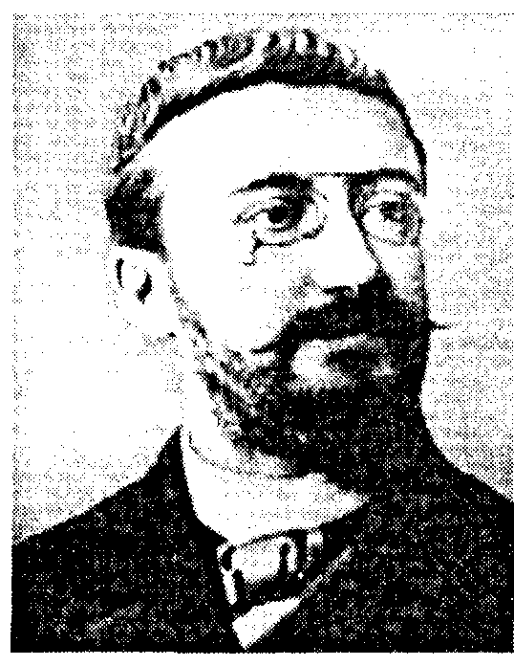
Бине Альфред (1857-1911) — французский психолог, один из основателей французской экспериментальной психологии, создатель тестологии. Получил образование по юриспруденции, медицине, биологии. В 1889 г. основал в Сорбонне первую во Франции лабораторию экспериментальной психологии. С 1894 г. — директор этой лаборатории. В начале XX в. совместно с Т. Симоном приступил к созданию тестов уровня умственного развития детей, где обобщались разработки по изучению памяти, внимания, мышления. Ввел понятие умственного возраста как уровня интеллектуального развития. Занимался разработкой таких проблем, как патология сознания и личности, умственное утомление, понятийное мышление, индивидуальные различия процессов памяти. Одним из первых начал изучение высших психических процессов в естественных условиях.
что соответствующие интеллектуальные структуры существуют у человека с рождения в потенциально готовом виде, постепенно проявляясь по мере взросления человека и при возникновении потребности в них. При этом способность преобразовывать структуры, видеть их в реальной действительности и есть основа интеллекта.
Другая группа теорий рассматривает умственные способности как развивающиеся в процессе жизни человека. Они пытаются объяснить мышление исходя либо из внешних воздействий среды, либо из идеи внутреннего развития субъекта, или же исходя из того и другого.
Активные исследования мышления проводятся с XVII в. Для начального периода исследований мышления было характерно то, что мышление фактически отождествлялось с логикой, а в качестве единственного его вида, подлежащего изучению, рассматривалось понятийное теоретическое мышление. Сама же способность к мышлению считалась врожденной и поэтому, как правило, рассматривалась вне проблемы развития психики человека. К числу интеллектуальных способностей в то время относились созерцание (как некоторый аналог абстрактного мышления), логическое рассуждение и рефлексия. Операциями мышления считались обобщение, синтез, сравнение и классификация.
Позднее, с появление ассоциативной психологии мышление сводилось во всех его проявлениях к ассоциациям. В качестве механизмов мышления рассматривалась связь следов прошлого опыта и впечатлений, полученных в настоящем опыте. Способность к мышлению рассматривалась как врожденная. Однако представителям данного направления не удалось объяснить происхождение творческого мышления с позиций учения об ассоциациях. Поэтому способность к творчеству рассматривалась как не зависящая от ассоциаций врожденная способность разума.
Мышление широко исследовалось и в рамках бихевиоризма. При этом мышление представлялось как процесс формирования сложных связей между стимулами и реакциями. Бесспорной заслугой бихевиоризма явилось рассмотрение в рамках изучаемой проблемы формирования умений и навыков в процессе решения задач. Благодаря данному направлению психологии в сферу изучения мышления вошла проблема практического мышления.
Глава 12. Мышление • 313
Определенный вклад в развитие психологии мышления внес и психоанализ, в котором большое внимание уделялось проблеме бессознательных форм мышления, а также изучению зависимости мышления от мотивов и потребностей человека. Именно благодаря поиску бессознательных форм мышления в психоанализе было сформировано понятие «защитных психологических механизмов».
В отечественной психологии проблема мышления развивалась в рамках психологической теории деятельности. Разработка этой проблемы связана с именами А. А. Смирнова, А. Н. Леонтьева и др. С позиций психологической теории деятельности мышление понимается как прижизненно формирующаяся способность к решению разнообразных задач и целесообразному преобразованию действительности. А. Н. Леонтьевым была предложена концепция мышления, согласно которой между структурами внешней (составляющей поведение) и внутренней (составляющей мышление) деятельности существуют аналогии. Внутренняя мыслительная деятельность является не только производной от внешней, практической, но и имеет принципиально то же самое строение. В ней, как и в практической деятельности, могут быть выделены отдельные действия и операции. При этом внутренние и внешние элементы деятельности являются взаимозаменяемыми. В состав мыслительной, теоретической деятельности могут входить внешние, практические действия, и наоборот, в структуру практической деятельности могут включаться внутренние, мыслительные операции и действия. Следовательно, мышление как высший психический процесс формируется в процессе деятельности.
Следует отметить, что деятельностная теория мышления способствовала решению многих практических задач, связанных с обучением и умственным развитием детей. На ее основе были построены известные теории обучения и развития, среди которых теории П. Я. Гальперина, Л. В. Занкова, В. В. Давыдова. Однако в последнее время, с развитием математики и кибернетики, появилась возможность создать новую информационно-кибернетичскую теорию мышления. Оказалось, что многие специальные операции, применяемые в программах машинной обработки информации, очень похожи на операции мышления, которыми пользуется человек. Поэтому появилась возможность изучить операции человеческого мышления с использованием кибернетики и машинных моделей интеллекта. В настоящее время даже сформулирована целая научная проблема, получившая название проблемы «искусственного интеллекта».
Параллельно с теоретическими поисками постоянно ведутся экспериментальные исследования процесса мышления. Так, в начале XX в. французские психологи А. Вине и Т. Симон предложили определять степень умственной одаренности посредством специальных тестов. Их работы положили начало широкому внедрению тестов в проблему исследования мышления. В настоящее время имеется огромное количество всевозможных тестов, предназначенных для людей разного возраста от 2 до 65 лет. Причем все тесты, предназначенные для исследования мышления, можно разделить на несколько групп. Прежде всего это тесты достижения, свидетельствующие о наличии у человека определенного объема знаний в той или иной научно-практической области. Другую группу составляют интеллектуальные тесты, предназначенные в основном для оценки соответствия интеллектуального развития обследуемого биологическому возрасту. Еще одна группа — это критериально-ориентировачные тесты, предназначенные для оценки способности человека решать определенные интеллектуальные задачи.
314 • Часть II. Психические процессы
В настоящее время широко известен тест Стэнфорд-Бине. Он состоит из шкал для оценки общей осведомленности, уровня развития речи, восприятия, памяти, способности к логическому мышлению. Все задания в тесте распределены по возрастам. Суждение об интеллектуальном развитии (коэффициент интеллекта) выносится на основании сопоставления результатов обследования конкретного человека со средними показателями соответствующей возрастной группы. Поэтому с помощью этого теста можно определить так называемый умственный возраст обследованного (соответствие полученного результата среднему показателю соответствующего физического возраста).
Другой, не менее известный тест оценки интеллектуального развития — тест Векслсра. Существует несколько вариантов данного теста, которые используются в соответствии с возрастом обследуемых. Тест состоит из отдельных субтестов. Результаты, показанные обследуемым по эти субтестам, учитываются при формировании двух основных показателей теста: ВИП - вербальный интеллектуальный показатель, суммирующий показатели субтестов, использующих речь;
НИП - невербальный интеллектуальный показатель, состоящий из результатов выполнения заданий, где речь непосредственно не используется.
Самостоятельной группой тестов являются критериально-ориентировочные тесты, которые, как было сказано выше, предназначены для оценки способности человека решать определенные интеллектуальные задачи. Наиболее известными тестами данной группы в отечественной психологии являются тест МИОМ и модификация интеллектуальной батареи тестов Э. Амхауэра, предложенная Б. М. Кулагиным и М. М. Решетниковым (тест «КР-3-85»). Эти тесты состоят из ряда субтестов, которые оценивают уровень развития логического и аналитического мышления, способность выполнять арифметические действия, уровень развития образного мышления, уровень развития вербальной и невербальной памяти и т. д. На основе выполнения данных тестов выносится заключение об уровне развития некоторых психических процессов, позволяющих обследуемому успешно выполнять определенные интеллектуальные действия. Поэтому критериально-ориентировочные тесты, как правило, используются при решении задач профессионального отбора.
В последнее время стали широко использоваться тесты достижений. Например, в процессе обучения в школе учащимся с целью проверки качества и объема знаний предлагают выполнить контрольные тесты. Как и критериально-ориентировочные тесты, тесты достижений широко используются при решении задач профессионального отбора. Целесообразность этого обусловлена тем, что успешное овладение профессией требует определенного общеобразовательного уровня. Чем - сложнее профессия, которой необходимо овладеть, тем более жесткие требования предъявляются к общеобразовательной подготовке кандидатов.
Следует отметить, что любой из тестов, предназначенный для оценки интеллектуального развития, в большей или меньшей степени может восприниматься как своеобразная экспериментальная модель. Причем в процессе экспериментальных исследований был создан целый ряд концептуально-экспериментальных моделей интеллекта. Одной из наиболее известных моделей является модель интеллекта, предложенная Дж. Гилфордом (рис. 12.3). Согласно концепции Гилфорда, интеллект — это многомерное явление, которое может быть оценено по трем на-
Глава 12. Мышление • 315
правлениям: содержанию, продукту и характеру. Умственная операция, включенная в интеллект, по характеру может быть следующей: оценивание, синтез, анализ, запоминание, познание. По продукту умственная операция может быть: единицей, классом, отношением, системой, трансформацией, рассуждением. По содержанию умственная операция может представлять собой действие с объектами, символами, преобразование смыслов, поведение. Всего модель интеллекта Гилфорда включает 120 различных интеллектуальных процессов. Все они сводятся к 15 факторам: пять операций, четыре вида содержания, шесть типов продуктов мыслительной деятельности.
К операциям относятся: познание (процессы понимания и восприятия информации), память (процессы запоминания, сохранения и воспроизведения информации), дивергентное продуктивное мышление (средства порождения оригинальных творческих идей), конвергентное мышление (процессы, которые обеспечивают решение задач, имеющих единственно правильный ответ), оценивание (процессы, позволяющие оценивать соответствие полученного результата с требуемым и на этой основе определять, решена задача или нет).
К типам содержания мыслительных операций относят: фигуративное содержание (наглядно-образная информация), символическое содержание (знаки, буквы и т. д.), семантическое содержание (идеи и понятия), поведенческое содержание (чувства, мысли, настроения, желания).
В свою очередь, продукты мыслительной деятельности могут принимать вид единицы (отдельные сведения), класса (совокупность сведении, сгруппированных по общим существенным признакам), системы (блоки, состоящие из элементов и связей между ними) и трансформации (преобразования и модификации информации).
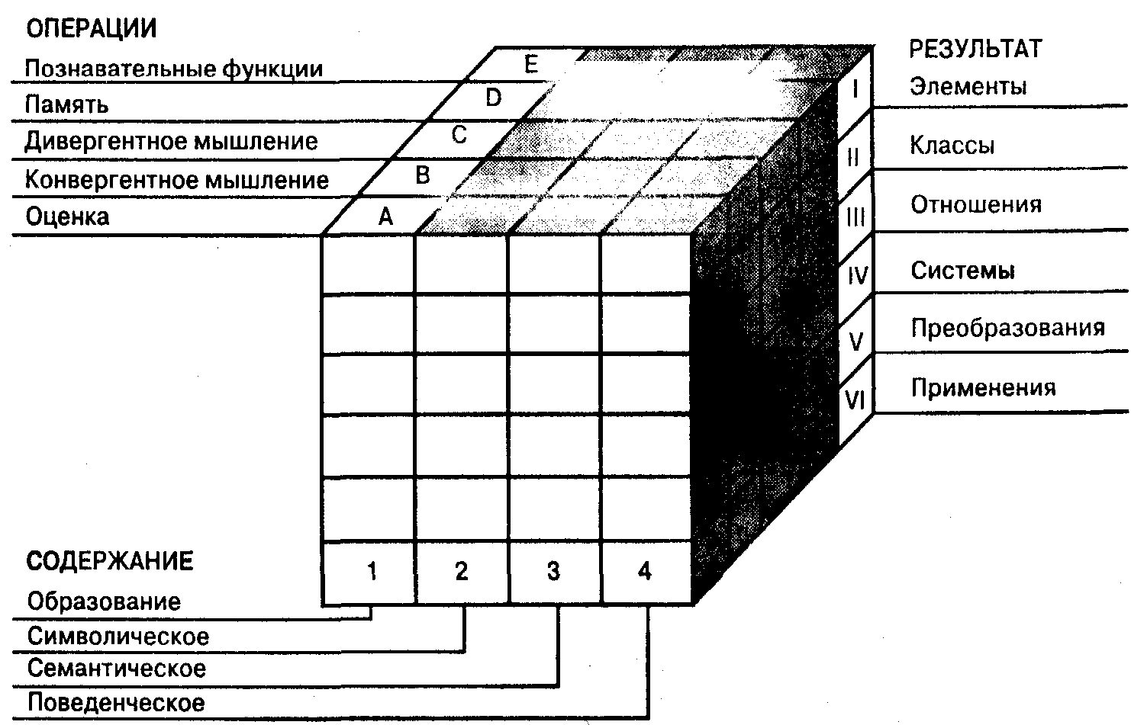
Рис. 12.3. Модель интеллекта, предложенная Дж. Гилфордом
316 • Часть II. Психические процессы
Следует отметить, что, несмотря на многочисленные теоретические поиски и экспериментальные исследования, единого мнения о структуре и природе мышления нет. Бесспорным в настоящее время является то, что мышление — это один из высших познавательных психических процессов, оказывающий существенное влияние на всю деятельность человека, а также то, что в структуре мышления можно выделить определенные умственные операции.
12.4. Основные виды умственных операций
К основным видам умственных операций относятся: сравнение, анализ и синтез, абстракция и конкретизация, индукция и дедукция.
Сравнение. Операция установления сходства и различия между предметами и явлениями реального мира называется сравнением. Когда мы смотрим на два предмета, мы всегда замечаем, в чем они похожи или в чем они различаются.
Признание сходства или различия между предметами зависит от того, какие свойства сравниваемых предметов для нас являются существенными. Следует отметить, что именно из-за этого одни и те же предметы в одном случае мы считаем похожими друг на друга, а в другом случае мы не видим между ними никакого сходства. Например, если раскладывать предметы гардероба по признаку цвета и по признаку назначения, то в каждом из этих случаев набор вещей на одной полке будет другим.
Операцию сравнения мы всегда можем осуществить двумя путями; непосредственно или опосредованно. Когда мы можем сравнить два предмета или явления, воспринимая их одновременно, мы используем непосредственное сравнение. В тех случаях, когда мы осуществляем сравнение путем умозаключения, мы используем опосредованное сравнение. При опосредованном сравнении для построения нашего умозаключения мы используем косвенные признаки. Например, ребенок для того чтобы определить, насколько он вырос, сопоставляет свой рост с отметками на косяке двери.
Успех сравнения зависит от того, насколько правильно выбраны показатели для сравнения. Например, совершенно неправильно сравнивать расстояния до двух различных объектов, используя для определения расстояния в одном случае метры (или километры), отделяющие вас от объекта, а в другом — время, которое вам потребуется, чтобы до него дойти. Поэтому непременным условием для успешного осуществления операции сравнения является необходимость выделения существенных признаков сравниваемых предметов. Например, сравнивая географические зоны, нельзя говорить о том, что зона пустыни и зона леса отличаются друг от друга тем, что в пустыне водятся верблюды, а в лесу их нет. При таком сравнении мы легко можем допустить ошибку, не указав основные существенные признаки сравниваемых предметов. В приведенном примере ошибка заключается в том, что основное отличие между сравниваемыми географическими зонами состоит в разнице климата, географическом положении и т. д. Поэтому для того, чтобы операция сравнения была осуществлена успешно, необходимо избегать одностороннего (неполного, по одному признаку) сравнения и стремиться к много-
Глава 12. Мышление •317
стороннему (полному, по всем признакам) сравнению. Нельзя останавливаться на поверхностном сравнении предметов и явлений. Объективное сравнение всегда возможно лишь при глубоким анализе существенных признаков.
В качестве иллюстрации ошибок, которые мы допускаем при поверхностном сравнении, приведем следующий пример. Обнаружив сходство предметов но какому-либо одному или нескольким признакам, мы часто допускаем мысль о том, что это сходство будет присутствовать и при сравнении по другим признакам сравниваемых предметов или явлений. В подобных случаях мы выполняем умозаключение по аналогии. Так, исходя из того, что форма лунных гор сходна с формой земных вулканов, было высказано мнение о том, что и причины возникновения лунных гор сходны с причинами возникновения земных вулканов. Однако при использовании аналогии нас часто могут поджидать ошибочные умозаключения. Например, вы могли наблюдать случай, когда ребенок поливает из лейки своего щенка или котенка. При этом он исходит из умозаключения, что, поскольку цветы растут тогда, когда их поливают, то для того, чтобы подрос щенок или котенок, его надо поливать.
Невольно возникает вопрос: «От чего зависит достоверность умозаключений по аналогии?» Достоверность умозаключений по аналогии зависит от того, насколько взаимообусловлены между собой признаки, которые мы наблюдаем в сравниваемых предметах. Так, формы всех земных вулканов похожи друг на друга потому, что они имеют одинаковое происхождение, т. е. форма вулканов и их происхождение взаимообусловлены.
Анализ и синтез. Анализ — это мысленное расчленение чего-либо на части или мысленное выделение отдельных свойств предмета. Суть данной операции состоит в том, что, воспринимая какой-либо предмет или явление, мы можем мысленно выделить в нем одну часть из другой, а затем выделить следующую часть и т. д. Таким образом мы можем узнать, из каких частей состоит то, что мы воспринимаем. Следовательно, анализ позволяет нам разложить целое на части, т. е. позволяет понять структуру того, что мы воспринимаем.
Наряду с выделением существенных частей предмета анализ позволяет мысленно выделить и отдельные свойства предмета, такие как цвет, форма предмета, скорость процесса и др. Следует обратить внимание и на то, что анализ возможен не только тогда, когда мы воспринимаем какой-либо предмет, но и тогда, когда мы воспроизводим его образ по памяти.
Противоположной анализу операцией является синтез. Синтез — это мысленное соединение частей предметов или явлений в одно целое, а также мысленное сочетание отдельных их свойств. Когда мы смотрим на лежащие перед нами отдельные части механизма, мы можем понять, как выглядит этот механизм и как он работает. Для синтеза, как и для анализа, характерно мысленное оперирование свойствами предмета. Слушая описание человека, мы можем воссоздать его образ в целом. Синтез может осуществляться как на основе восприятия, так и на основе воспоминаний или представлений. Прочитав отдельные фразы какого-либо высказывания или логического утверждения, мы можем воссоздать эту фразу или утверждение в целом.
Следует отметить, что первоначально анализ и синтез возникают в практической деятельности. В детском возрасте, когда ребенок начинает осваивать мысленные операции, наблюдается его повышенный интерес к манипулированию
318 • Часть II. Психические процессы
предметами. Выполняя определенные действия с предметами, ребенок помогает мысленному их расчленению или соединению. С возрастом роль практической деятельности для развития синтеза и анализа не уменьшается. Для того чтобы разобраться в работе какого-либо механизма, взрослый человек в процессе обучения разбирает и собирает его.
Однако подобные действия не всегда возможны, поэтому их часто замещают восприятием каждой подлежащей выделению части предмета. Если человеку, не знакомому с микробиологией, показать под микроскопом каплю воды, то он не сможет разобраться в скоплении увиденных им микроорганизмов. Но если предварительно ему показать их изображения, то, рассматривая каплю воды под микроскопом, он уже сможет идентифицировать отдельные живые организмы.
Следовательно, мы можем утверждать, что на протяжении всей жизни человек постоянно использует анализ и синтез. Данные операции по своей сути могут быть практическими и теоретическими (умственными). При этом следует иметь в виду, что анализ и синтез, как умственные операции, всегда связаны с другими мыслительными действиями. Если анализ оторван от других операций, он становится порочным, механистичным. Элементы такого анализа наблюдаются у ребенка на первых этапах развития мышления, когда ребенок разбирает, а точнее, ломает игрушки. Разобрав на отдельные части игрушку, маленький ребенок никак не использует их дальше. В свою очередь, синтез не может являться механическим соединением частей и не сводится к их сумме. При правильном соединении отдельных частей машины, т. е. при их синтезе, получается не груда металла, а машина, способная передвигаться или выполнять определенные операции.
Легкость выполнения операций синтеза и анализа зависит от того, насколько сложную задачу мы пытаемся решить. Если предметы, которые мы рассматриваем, почти одинаковые, то мы с легкостью обнаруживаем то, чем они похожи. И наоборот, если они почти во всем различны, то нам гораздо труднее найти определенное сходство между ними. Хорошо выделяется также то, что расходится с нашими обычными представлениями.
Являясь противоположными по своей сути операциями, анализ и синтез фактически тесно связаны между собой. Они участвуют в каждом сложном мыслительном процессе. Например, когда вы, плохо зная английский, слышите разговор на этом языке, вы стараетесь прежде всего выделить в прозвучавшей фразе знакомые слова, а лишь затем воспринять слова менее знакомые и в дальнейшем попытаться их осмыслить. В этом проявляются функции анализа. Однако одновременно с этим вы пытаетесь сложить в единое целое смысл услышанных вами слов и составить осмысленную фразу. В данном случае вы используете другую мыслительную операцию — синтез.
Конечно, не всегда операции синтеза и анализа протекают в соответствии с этим примером. Но бесспорно то, что они всегда присутствуют при решении относительно сложной умственной задачи.
Абстракция и конкретизация. Абстракция — это мысленное отвлечение от каких-либо частей или свойств предмета для выделения его существенных признаков. Суть абстракции как мыслительной операции состоит в том, что, воспринимая какой-либо предмет и выделяя в нем определенную часть, мы должны рассматривать выделенную часть или свойство независимо от других частей и свойств
Глава 12. Мышление • 319
данного предмета. Таким образом, с помощью абстракции мы можем выделить часть предмета или его свойства из всего потока воспринимаемой нами информации, т. е. отвлечься, или абстрагироваться, от других признаков получаемой нами информации.
Абстракция широко используется нами при образовании и усвоении новых понятий, так как в понятиях отражены только существенные, общие для целого класса предметов признаки. Например, сказав «стол», мы представляем некий образ целого класса предметов. В этом понятии объединяются наши представления о разных столах. Для того чтобы сформировать данное понятие, нам пришлось отвлечься от целого ряда частных свойств и признаков, характерных только для определенного объекта или отдельной группы объектов, которые определяются сформированным нами понятием.
Сформированные нами конкретные понятия в дальнейшем используются при образовании и усвоении так называемых абстрактных понятий, которые существенно отличаются от конкретных понятий. Так, в приведенном выше примере понятие «стол» относится к конкретным понятиям, поскольку оно обозначает предмет или группу предметов в целом. В отличие от конкретных понятий абстрактными понятиями называются понятия об обобщенных признаках и свойствах предметов и явлений. К абстрактным понятиям относятся, например, такие, как «твердость», «яркость», «горечь», «мудрость» и т. п. При образовании подобных понятий особенно важно отвлечься от других свойств, поэтому образование абстрактных понятий представляет собой более трудный процесс, чем усвоение конкретных понятий. В то же время абстракция не существует без чувственной опоры, иначе она становится бессодержательной, формальной. Среди видов абстракции можно выделить практическую, непосредственно включенную в процесс деятельности; чувственную, или внешнюю; высшую, или опосредованную, выраженную в понятиях.
Следует отметить, что при осуществлении операций абстракции мы можем столкнуться с ошибками двоякого рода. В одних случаях, усваивая определенные понятия (теоремы, правила и т. д.), мы не можем отвлечься от конкретных примеров или информационного фона, с использованием которого производится (формирование данного понятия, в результате чего мы не можем использовать сформированное понятие в других условиях. При изучении правил уличного движения с использованием иллюстрированных учебников, содержащих примеры на определенное правило, человек не сразу начинает применять сформированные в процессе обучения понятия на практике, оказавшись за рулем автомобиля в несколько другой, не рассмотренной в учебнике обстановке.
Ошибкой другого рода при осуществлении операций абстракции является отвлечение от существенных признаков предмета или явления. В результате мы пытаемся обобщить то, что нельзя обобщать, и у нас формируется искаженное или ложное представление.
Конкретизация является процессом, противоположным абстракции. Конкретизация — это представление чего-либо единичного, что соответствует тому или иному понятию или общему положению. В конкретных представлениях мы не стремимся отвлечься от различных признаков или свойств предметов и явлений, а, наоборот, стремимся представить себе эти предметы во всем многообразии
320 • Часть II. Психические процессы
свойств и признаков, в тесном сочетании одних признаков с другими. По существу, конкретизация всегда выступает как пример или как иллюстрация чего-то общего. Конкретизируя общее понятие, мы лучше его понимаем. Например, конкретизацией понятия «стол» являются понятия «письменный стол», «обеденный стол», «разделочный стол», «рабочий стол» и т. д.
Индукция и дедукция. В мыслительных операциях принято различать два основных вида умозаключений: индуктивные, или индукцию, и дедуктивные, или дедукцию.
Индукция — это переход от частных случаев к общему положению, которое охватывает собой частные случаи. Г. Эббингауз, изучая процессы забывания информации у отдельных людей, обнаружил общую закономерность и сформулировал один из законов памяти, описывающий процесс забывания полученной человеком информации.
Следует отметить, что в процессе индукции мы можем допустить определенные ошибки и сделанное нами умозаключение может оказаться недостаточно достоверным. Достоверность индуктивного умозаключения достигается не только за счет увеличения количества случаев, на котором оно строится, но и за счет использования разнообразных примеров, в которых варьируют несущественные признаки предметов и явлений. Для того чтобы узнать, тонут ли все металлические вещи, недостаточно опускать в воду такие относительно крупные предметы, как вилка, ложка, нож, т. е. менять характер предмета, оставляя примерно одинаковыми характеристики объема и веса. Кроме этого необходимо проводить эксперименты и с более мелкими вещами, которые существенно отличаются по своему абсолютному весу и объему от более крупных предметов, но имеют одинаковую с ними плотность и удельный вес, например иголку, кнопку и т. д. Следовательно, для осуществления правильного индуктивного умозаключения важно знать, от каких свойств или качеств предмета зависит наблюдаемый нами факт или явление, и установить, меняется ли это свойство, или качество, в тех единичных случаях, которые мы наблюдали.
Процессом, противоположным индукции, является дедукция. Дедукция — это умозаключение, сделанное в отношении частного случая на основе общего положения. Например, зная то, что на три делятся все числа, сумма цифр которых кратна трем, мы можем утверждать, что число 412815 разделится на три. В то же время зная, что все березы сбрасывают листву на зиму, мы можем быть уверены в том, что какая-либо отдельная береза зимой также будет без листвы.
Надо сказать, что дедукция играет весьма существенную роль в жизни человека. Благодаря дедукции мы можем использовать знание общих закономерностей для предвидения конкретных фактов. Например, опираясь на знание причин, вызывающих ту или иную болезнь, медицина строит свои профилактические мероприятия по предупреждению данного заболевания.
Следует иметь в виду, что дедуктивные суждения часто наталкиваются на определенные затруднения. Эти затруднения вызваны тем, что наблюдаемый нами случай не осознается как случай, попадающий под действие того или иного общего положения. Например, в своих экспериментах Л. И. Божович спрашивала у учеников о том, какая борона разрыхляет землю глубже — та, которая имеет
Глава 12. Мышление • 321
60 зубьев, или та, которая имеет 20 зубьев. Чаще всего ученики затруднялись давать ответы или давали неверные ответы, хотя хорошо знали, что чем больше площадь опоры, тем меньше давление на единицу поверхности.
12.5. Решение сложных мыслительных задач и творческое мышление
Процесс мышления начинается с проблемной ситуации, которую необходимо решить, а следовательно, с постановки вопроса, который возникает каждый раз, когда нам что-либо непонятно. Поэтому первое необходимое условие протекания мыслительного процесса заключается в умении увидеть непонятное, требующее разъяснения. Человек с хорошо развитым мышлением видит вопросы там, где они есть на самом деле и где человеку с недостаточно развитым мышлением, не привыкшему мыслить самостоятельно, все представляется само собой разумеющимся. Хорошо известно, что собака облизывается при виде еды, но только И. П. Павлов увидел в этом проблему и, изучая ее, создал учение об условных рефлексах. Другой пример — Исаак Ньютон. Множество людей наблюдало падение предметов с высоты на землю, но только Ньютон задумался над этой проблемой и открыл закон всемирного тяготения.
Вполне правомочен вопрос о том, почему эти ученые увидели то, что до них никто не видел? Что является источником возникновения вопросов? Существуют два таких источника: практика и знания. Как правило, в ходе решения практических задач мы «включаем» мышление и пытаемся решать то, что еще никогда не решали. С другой стороны, для того чтобы правильно поставить вопрос, мы должны обладать необходимой для этого суммой знаний.
Предположим, что мы научились видеть наличие проблемы и правильно ставить вопрос. Но правильно поставленный вопрос еще не означает успешного решения задачи. Для решения сложной мыслительной задачи необходимо умело выбрать пути решения поставленного вопроса. В некоторых случаях мы не испытываем затруднения в решении определенной мыслительной задачи или практической проблемы. Но часто бывает, что у нас нет необходимых знаний или информации для ответа на поставленный вопрос. Поэтому для решения сложной мыслительной задачи человек должен уметь найти необходимую информацию, без которой нельзя решить основную задачу или проблему. В этом случае человек, используя возможности своего мышления, сначала отвечает на промежуточные вопросы и лишь затем решает главный вопрос. Постепенно пополняя недостающую информацию, мы приходим к решению главной проблемы или интересующего нас вопроса.
Очень часто решение мыслительной задачи содержится в самом вопросе. Чтобы это увидеть, необходимо уметь оперировать имеющимися данными и анализировать их. Однако и здесь могут встречаться определенные трудности. Решая сложную мыслительную задачу, человек должен уметь найти необходимые для корректной постановки вопроса данные.
322 • Часть II. Психические процессы
Когда мы не имеем необходимой для решения вопроса информации, мы обычно высказываем предположение. Предположение — это умозаключение, которое строится на косвенной информации и наших догадках, когда у нас нет всех необходимых для правильного решения мыслительной задачи знаний или достаточной информации. К. Э. Циолковский, не имея объективной информации, высказывал предположения об особенностях космического полета, о той скорости, которой должна обладать ракета, чтобы преодолеть земное тяготение. Но все эти предположения превратились в научные доказательства, когда был совершен первый космический полет. Таким образом, решая мыслительную задачу со многими неизвестными, мы можем высказать предположения, которые ложатся в основу решения этой задачи. Причем в одних случаях наше решение оказывается верным, или адекватным, а в других — неверным. Это происходит из-за истинности или ошибочности высказанного нами предположения. И как вы, вероятно, уже поняли из предыдущего примера, критерием истинности нашего предположения является практика.
Практика является наиболее объективным доказательством истинности наших умозаключений. При этом мы можем использовать практику и в качестве прямого доказательства верности наших суждений, как это было в случае с К. Э. Циолковским, и в качестве косвенного доказательства. Например, для того чтобы проверить предположение о наличии электрического тока в розетке, мы включаем лампу и на основании того, загорится она или нет, делаем соответствующий вывод.
Существенную роль в решении сложных интеллектуальных задач играет умелое использование разнообразных приемов. Так, при решении задач мы часто используем наглядные образы. Другой пример —использование типичных приемов в решении типовых задач. С этим явлением мы постоянно сталкиваемся в школе, когда на уроках математики или физики учитель объясняет ученикам, как надо решать задачи того или иного типа. При этом он добивается не понимания смысла задачи учеником и формирования путей поиска самостоятельного решения, а обучает его тому, как использовать на практике уже имеющиеся пути решения. В результате этого у ученика формируются навыки практического мышления.
Однако бывают случаи, когда человек с высокоразвитым мышлением пытается решить задачи, не похожие ни на одну из известных, не имеющие готового пути решения. Для решения подобных задач мы должны обратиться к возможностям нашего творческого мышления.
Психологами было затрачено достаточно много усилий для того, чтобы понять, как человек решает необычные, новые, творческие задачи. Тем не менее до настоящего времени нет точного ответа на вопрос о том, как происходит решение подобных задач человеком. Современная наука располагает лишь отдельными данными, позволяющими частично описать процесс решения человеком таких задач, описать условия, способствующие и препятствующие творчеству.
Одним из первых, кто предпринял попытку дать ответ на вопрос о том, что такое творческое мышление, был Дж. Гилфорд. В работах, посвященных креативности (творческому мышлению), он изложил свою концепцию, согласно которой уровень развития креативности определяется доминированием в мышлении четырех особенностей. Во-первых, это оригинальность и необычность высказанных идей, стремление к интеллектуальной новизне. Человек, способный к творчеству, почти всегда и везде стремится найти свое собственное решение.
Глава 12. Мышление • 323
Это необходимо знать
Что такое «мозговой штурм»
«Если вы хотите мыслить творчески, вы должны научиться предоставлять своим мыслям полную свободу и не пытаться направить их по определенному руслу. Это называется свободным ассоциированием. Человек говорит все, что приходит ему в голову, каким бы абсурдным это ни казалось. Свободное ассоциирование первоначально использовалось в психотерапии, сейчас оно применяется также для группового решения задач, и это получило название "мозгового штурма".
Мозговой штурм широко используется для решения разного рода промышленных, административных и других задач. Процедура проста. Собирается группа людей для того, чтобы «свободно ассоциировать» на заданную тему: как ускорить сортировку корреспонденции, как достать деньги для строительства нового центра или как продать больше чернослива. Каждый участник предлагает все то, что приходит ему на ум и иногда не кажется относящимся к проблеме. Критика запрещена. Цель — получить как можно больше новых идей, так как чем больше идей будет предложено, тем больше шансов для появления по-настоящему хорошей идеи. Идеи тщательно записываются и по окончании мозгового штурма критически оцениваются, причем, как правило, другой группой людей.
Творческое мышление в группе основывается на следующих психологических принципах (Осборн, 1957).
1. Групповая ситуация стимулирует процессы выработки новых идей, что является примером своего рода социальной помощи. Было обнаружено, что человек средних способностей может придумать почти вдвое больше решений, когда он работает в группе, чем когда он работает один. В группе он находится под воздействием многих различных решений, мысль одного человека может стимулировать другого и т. д. Вместе с тем эксперименты показывают, что наилучшие результаты дает оптимальное чередование периодов индивидуального и группового мышления.
2. Кроме того, групповая ситуация вызывает соревнование между членами группы. До тех пор, пока это соревнование не вызовет критических и враждебных установок, оно способствует интенсификации творческого процесса, так как каждый участник старается превзойти другого в выдвижении новых предложений.
3. По мере увеличения количества идей повышается их качество. Последние 50 идей являются, как правило, более полезными, чем первые 50. Очевидно, это связано с тем, что задание все больше увлекает участников группы.
4. Мозговой штурм будет эффективнее, если участники группы в течение нескольких дней будут оставаться вместе. Качество идей, предложенных ими на следующем собрании, будет выше, чем на первом. По-видимому, для появления некоторых идей требуется определенный период их "созревания".
5. Психологически правильно, что оценка предложенных идей выполняется другими людьми, так как обычно недостатки собственного творчества замечаются с большим трудом».
Из: Линдснай.Г., Халл К. С., Томпсон Р. Ф. Творческое и критическое мышление //Хрестоматия по общей психологии. Под ред. Ю. Б. Гиппенрейгер, В.В. Петухова. — М.: Изд-во МГУ, 1981

Во-вторых, творческого человека отличает семантическая гибкость, т. е. способность видеть объект под новым углом зрения, способность обнаружить возможность нового использования данного объекта.
В-третьнх, в творческом мышлении всегда присутствует такая черта, как образная адаптивная гибкость, т. е. способность изменить восприятие объекта таким образом, чтобы видеть его новые, скрытые стороны.
В-четвертых, человек с творческим мышлением отличается от других людей способностью продуцировать разнообразные идеи в неопределенной ситуации, в частности в такой, которая не содержит предпосылок к формированию новых идей. Такая способность творческого мышления была названа Дж. Гилфордом семантической спонтанной гибкостью.
324 • Часть II. Психические процессы
Впоследствии предпринимались и другие попытки выявить природу творчества. В ходе этих исследований были выявлены условия, способствующие проявлению творческого мышления. Например, при встрече с новой задачей человек стремится прежде всего использовать тот способ или метод, который в предшествующем опыте был наиболее успешным. Другим не менее существенным выводом, который был сделан в ходе исследований творческого мышления, является вывод о том, что чем больше усилий было потрачено на поиск нового способа решения задачи, тем выше вероятность того, что этот способ будет применен при решении другой, новой мыслительной задачи. В то же время данная закономерность может привести к возникновению стереотипа мышления, который мешает человеку использовать новые, более целесообразные способы решения задачи. Поэтому для того, чтобы преодолеть стереотипность мышления, человек должен вообще отказаться от попыток решить задачу, а затем через некоторое время вернуться к ней, но с твердым намерением решить ее новым способом.
В ходе исследования творческого мышления была выявлена еще одна интересная закономерность. Частые неудачи при решении мыслительных задач приводят к тому, что человек начинает бояться встречи с каждой новой задачей, а при встрече с проблемой его интеллектуальные способности оказываются не в состоянии проявиться, так как находятся под гнетом неверия человека в свои собственные силы. Для проявления интеллектуальных способностей людей необходимо чувство успеха и ощущение правильности выполнения той или иной задачи.
В ряде исследований было установлено, что эффективность в решении мыслительных задач достигается при наличии соответствующей мотивации и определенного уровня эмоционального возбуждения. Причем этот уровень для каждого человека сугубо индивидуален.
Серьезные попытки найти ответ на вопрос, что мешает проявлению творческих способностей, предприняли Г. Линдсей, К. Халл и Р. Томпсон. Они обнаружили, что проявлению творчества мешает не только недостаточное развитие определенных способностей, но и наличие определенных личностных черт. Так, одной из ярких личностных черт, препятствующих проявлению творческих способностей, является склонность к конформизму. Данная черта личности выражается в доминирующем над творческими тенденциями стремлении быть похожим на других, не отличаться от большинства людей в своих суждениях и поступках.
Другая близкая к конформизму черта личности, мешающая творчеству, это боязнь показаться глупым или смешным в своих суждениях. В этих двух характеристиках отражается чрезмерная зависимость человека от мнения окружающих. Существуют и другие черты личности, мешающие проявлению творческого мышления и также связанные с ориентацией на социальные нормы. К этой группе личностных черт относится боязнь критиковать других из-за возмездия с их стороны. Подобное явление обусловлено тем, что в процессе воспитания у детей чувства тактичности и вежливости по отношению к мнению других людей происходит формирование представлений о критике как о чем-то негативном и оскорбительном. В результате опасение критиковать других часто выступает в качестве препятствия для проявления творческого мышления.
Проявлению творческих способностей нередко мешает завышенная оценка значимости своих собственных идей. Иногда то, что мы сами придумали, нравит-
Глава 12. Мышление • 325
ся нам больше идей других людей. Подобное явление может иметь два исхода. В одном случае мы не принимаем более передовые идеи, чем наши собственные. В другом случае мы не желаем показать свою идею или вынести ее на обсуждение.
Следующая причина, тормозящая проявление творчества, заключается в существовании двух конкурирующих между собой типов мышления: критического и творческого. Критическое мышление направлено на выявление недостатков в суждениях других людей. Человек, у которого в большей степени развит именно этот тип мышления, видит только недостатки, но не предлагает своих конструктивных идей, поскольку опять-таки замыкается на поисках недостатков, но уже в своих суждениях. С другой стороны, человек, у которого преобладает творческое мышление, стремится к разработке конструктивных идей, но при этом не уделяет должного внимания тем недостаткам, которые содержатся в них, что также негативно отражается на разработке оригинальных идей.
Исходя из приведенных суждений и сопоставляя причины и условия, способствующие и препятствующие проявлению творчества, необходимо сделать один обобщающий вывод: способность к творчеству должна целенаправленно формироваться у ребенка в процессе его психического развития.
12.6. Развитие мышления
В формировании и развитии мышления условно можно выделить несколько этапов. Границы и содержание этих этапов неодинаковы у разных авторов. Это связано с позицией автора по данной проблеме. В настоящее время существует несколько наиболее известных классификаций этапов развития мышления человека. Все эти подходы имеют определенные отличия друг от друга. Однако среди общепризнанных концепций и учений можно найти и общее.
Так, в большинстве существующих в настоящее время подходов к периодизации этапов развития мышления принято считать, что начальный этап развития мышления человека связан с обобщениями. При этом первые обобщения ребенка неотделимы от практической деятельности, что находит свое выражение в одних и тех же действиях, которые он выполняет со сходными между собой предметами. Эта тенденция начинает проявляться уже в конце первого года жизни. Проявление мышления у ребенка является жизненно необходимой тенденцией, поскольку имеет практическую направленность. Оперируя предметами на основе знания отдельных их свойств, ребенок уже в начале второго года жизни может решать определенные практические задачи. Так, ребенок в возрасте одного года и одного месяца, для того чтобы достать орехи со стола, может подставить к нему скамейку. Или другой пример — мальчик в возрасте одного года и трех месяцев, для того чтобы передвинуть тяжелый ящик с вещами, сначала вынул половину вещей, а потом выполнил необходимую операцию. Во всех этих примерах ребенок опирался на опыт, полученный им ранее. Причем этот опыт не всегда является личным. Очень многое ребенок узнает, когда наблюдает за взрослыми.
Следующий этап развития ребенка связан с овладением им речью. Слова, которыми овладевает ребенок, являются для него опорой для обобщений. Они очень
326 • Часть II. Психические процессы
быстро приобретают для него общее значение и легко переносятся с одного предмета на другой. Однако в значения первых слов нередко входят только какие-то отдельные признаки предметов и явлений, которыми ребенок и руководствуется, относя слово к этим предметам. Вполне естественно, что существенный для ребенка признак на самом деле является далеко не существенным. Слово «яблоко» детьми часто сопоставляется со всеми круглыми предметами или со всеми предметами красного цвета.
На следующем этапе развития мышления ребенка он может назвать один и тот же предмет несколькими словами. Это явление наблюдается в возрасте около двух лет и свидетельствует о формировании такой умственной операции, как сравнение. В дальнейшем на основе операции сравнения начинают развиваться индукция и дедукция, которые к трем — трем с половиной годам достигают уже достаточно высокого уровня развития.
На основании изложенной информации мы можем выявить несколько наиболее существенных особенностей мышления ребенка дошкольного возраста. Так, существенной особенностью мышления ребенка является то, что его первые обобщения связаны с действием. Ребенок мыслит действуя. Другая характерная особенность детского мышления — его наглядность. Наглядность детского мышления проявляется в его конкретности. Ребенок мыслит, опираясь па единичные факты, которые ему известны и доступны из личного опыта или наблюдений за другими людьми. На вопрос «Почему нельзя пить сырую воду?» ребенок отвечает, опираясь на конкретный факт: «Один мальчик пил сырую воду и заболел».
При достижении ребенком школьного возраста отмечается прогрессирующий рост мыслительных возможностей ребенка. Это явление связано не только с возрастными изменениями, но в первую очередь с теми интеллектуальными задачами, которые необходимо решать ребенку, обучаясь в школе. Круг понятий, приобретаемых ребенком в процессе обучения в школе, все более расширяется и включает в себя все больше новых знаний из различных областей. При этом осуществляется переход от конкретных ко все более абстрактным понятиям, а содержание понятий обогащается: ребенок познает многообразие свойств и признаков предметов, явлений, а также их связи между собой; он узнает, какие признаки являются существенными, а какие — нет. От более простых, поверхностных связей предметов и явлений школьник переходит ко все более сложным, глубоким, разносторонним.
В процессе формирования понятий происходит развитие мыслительных операций. Школа учит ребенка анализировать, синтезировать, обобщать, развивает индукцию и дедукцию. Под воздействием школьного обучения развиваются необходимые качества мыслительной деятельности. Знания, приобретенные в школе, способствуют развитию широты и глубины мысли учащихся.
Следует отметить, что с окончанием школы у человека сохраняется возможность развития мышления. Однако динамика этого развития и ее направленность зависят уже только от него самого.
В настоящее время современная наука уделяет достаточно много внимания вопросу развития мышления. В практическом аспекте развития мышления принято выделять три основных направления исследований: филогенетическое, онтогенетическое и экспериментальное.
Филогенетическое направление предполагает изучение того, как мышление человека развивалось и совершенствовалось в процессе исторического развития
Глава 12. Мышление • 327
Имена
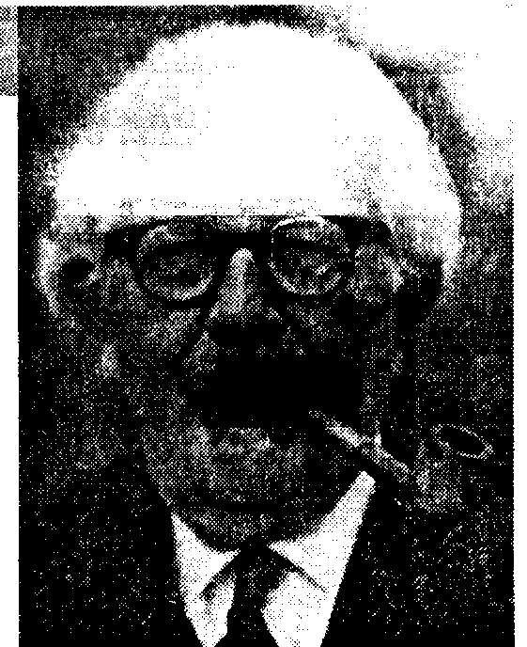
Пиаже Жан (1896-1980) — швейцарский психолог, основатель Женевского эпистемологического центра (женевской школы генетической психологии). Автор концепции стадийного развития психики ребенка. В начальный период своей деятельности описал особенности представлений детей о мире: неразделенность мира и собственного «Я», анимизм, артификализм (восприятие мира как созданного руками человека). Детально проанализировал специфику детского мышления («Речь и мышление ребенка», 1923). Для объяснения представлений детей использовал понятие эгоцентризма, под которым понимал определенную позицию по отношению к окружающему миру, преодолеваемую за счет процесса социализации и влияющую на конструкции детской логики. В дальнейшем обратил особое внимание на развитие интеллекта. В своих исследованиях он старался доказать, что развитие мышления связано с трансформацией внешних действий во внутренние через превращение их в операции. Значительная часть исследований в области интеллекта, проведенных им, была отражена в книге «Психология интеллекта», 1946 г.
Исследования Ж. Пиаже приобрели широкую известность, что способствовало созданию научного направления, названного им генетической эпистемологией.
человечества. Онтогенетическое направление связано с исследованием основных этапов развития в процессе жизни одного человека. В свою очередь, экспериментальное направление связано с проблемами экспериментального исследования мышления и возможности развития интеллекта в особых, искусственно созданных условиях.
Широкую известность приобрела теория развития интеллекта в детстве, предложенная Ж. Пиаже в рамках онтогенетического направления. Пиаже исходил из утверждения о том, что основные умственные операции имеют деятельностное происхождение. Поэтому не случайно теория развития мышления ребенка, предложенная Пиаже, получила название «операциональной». Операция, по мнению Пиаже, представляет собой внутреннее действие, продукт преобразования («интериоризации») внешнего предметного действия, скоординированного с другими действиями в единую систему, основными свойствами которой является обратимость (для каждой операции существует симметричная и противоположная операция). В развитии мыслительных операций у детей Пиаже выделял четыре стадии.
Первая стадия — сенсомоторного интеллекта. Она охватывает период жизни ребенка от одного года до двух лет и характеризуется развитием способности воспринимать и познавать предметы реального мира, составляющие окружение ребенка. Причем под познанием предметов предполагается осмысление их свойств и признаков.
К концу первой стадии ребенок становится субъектом, т. е. выделяет себя из окружающего мира, осознает свое «Я». У него отмечаются первые признаки волевого управления своим поведением, и помимо познания предметов окружающего мира ребенок начинает познавать самого себя.
Вторая стадия — операционального мышления — относится к возрасту от двух до семи лет. Этот возраст, как известно, характеризуется развитием речи, поэтому
•
328 • Часть II. Психические процессы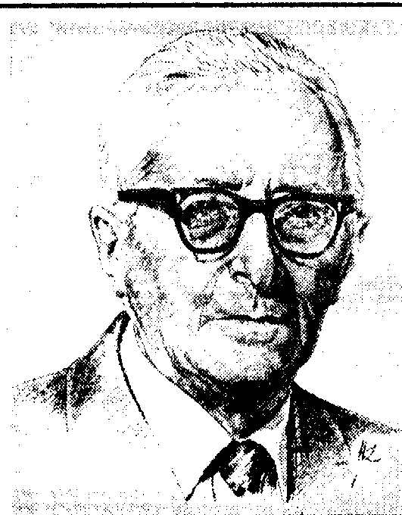
Имена
Гальперин Петр Яковлевич (1902-1988) — отечественный психолог. Начало его научной деятельности связано с историей развития общепсихопогической теории деятельности. На основе фундаментальных положений этой теории им был предложен и экспериментально обоснован метод поэтапного формирования умственных действий и понятий. Работы Гальперина дали начало обширному циклу экспериментальных исследований в области детской и педагогической психологии. Во время Великой Отечественной войны Гальперин проводил анализ восстановления движений у раненых на основе идей деятельностного подхода,
активизируется процесс интериоризацни внешних действий с предметами, формируются наглядные представления. В это время у ребенка наблюдается проявление эгоцентризма мышления, что выражается в трудности принятия позиции другого человека. В это же время наблюдается ошибочная классификация предметов из-за использования случайных или второстепенных признаков.
Третья стадия — стадия конкретных операций с предметами. Эта стадия начинается в возрасте семи-восьми лет и длится до 11-12 лет. В этот период, по мнению Пиаже, умственные операции становятся обратимыми.
Дети, достигшие этого уровня, уже могут давать логические объяснения выполняемым действиям, способны переходить с одной точки зрения на другую, становятся более объективными в своих суждениях. По мнению Пиаже, в этом возрасте дети приходят к интуитивному пониманию двух важнейших логических принципов мышления, которые можно выразить следующими формулами:
Первая формула заключается в том, что если А = В и В -= С, то А = С.
Вторая формула содержит утверждение, что А + В = В + А.
В это же время у детей проявляется способность, названная Пиаже сериацией. Суть данной способности заключается в возможности ранжировать предметы по какому-либо измеряемому признаку, например по весу, величине, громкости, яркости и др. Кроме того, в данный период у ребенка проявляется способность объединять предметы в классы и выделять подклассы.
Четвертая стадия — стадия формальных операций. Она охватывает период от 11-12 до 14-15 лет. При этом следует отметить, что развитие сформированных на данной стадии операций продолжается на протяжении всей жизни. На данной стадии развития у ребенка формируются способности выполнять операции в уме с использованием логических рассуждений и абстрактных понятий. При этом отдельные умственные операции превращаются в единую структуру целого.
В нашей стране широкое распространение получила теория формирования и развития интеллектуальных операций, предложенная П. Я. Гальпериным. В основу данной теории было положено представление о генетической зависимости между внутренними интеллектуальными операциями и внешними практическими действиями. Данный подход использовался и в других концепциях и теориях развития мышления. Но в отличие от других направлений, Гальперин высказал свои идеи в отношении закономерностей развития мышления. Он говорил о существо-
Глава 12. Мышление • 329
вании поэтапного формирования мышления. В своих работах Гальперин выделил этапы интериоризации внешних действий, определил условия, обеспечивающие успешный перевод внешних действий во внутренние. Следует также отметить, что концепция Гальперина имеет большое значение не только для понимания сути процесса развития и формирования мышления, но и понимания психологической теории деятельности, так как в ней показан процесс освоения конкретного действия на уровне формирования мыслительных операций.
Гальперин считал, что развитие мышления на ранних этапах непосредственно связано с предметной деятельностью, с манипулированием предметами. Однако перевод внешних действий во внутренние с превращением их в определенные мыслительные операции происходит не сразу, а поэтапно. На каждом этапе преобразование заданного действия осуществляется лишь но ряду параметров. По мнению Гальперина, высшие интеллектуальные действия и операции не могут складываться без опоры на предшествующие способы выполнения того же самого действия, а те опираются на предшествующие им способы выполнения данного действия, и в конечном итоге все действия в основе своей опираются на наглядно-действенные способы.
По мнению Гальперина, существуют четыре параметра, по которым преобразуется действие. К их числу относятся: уровень выполнения; мера обобщения; полнота фактически выполняемых операций; мера освоения. При этом первый параметр действия может находиться на трех подуровнях: действия материальными предметами; действия в плане внешней речи; действия в уме. Три остальных параметра характеризуют качество сформированного на определенном подуровне действия: обобщенность, сокращенность, освоенность.
Процесс формирования умственных действий в соответствии с концепцией Гальперина имеет следующие этапы:
• Первый этап характеризуется формированием ориентировочной основы будущего действия. Основной функцией данного этапа является ознакомление на практике с составом будущего действия, а также с требованиями, которым в конечном итоге это действие должно соответствовать.
• Второй этап формирования умственного действия связан с его практическим освоением, которое осуществляется с использованием предметов.
• Третий этап связан с продолжением освоения заданного действия, но уже без опоры па реальные предметы. На данном этапе происходит перенесение действия из внешнего, наглядно-образного плана во внутренний план. Главной особенностью данного этапа является использование внешней (громкой) речи в качестве заменителя манипулирования реальными предметами. Гальперин считал, что перенос действия в речевой план означает прежде всего речевое выполнение определенного предметного действия, а не его озвучивание.
• На четвертом этапе освоения умственного действия происходит отказ от внешней речи. Осуществляется перенос внешнеречевого выполнения действия целиком во внутреннюю речь. Конкретное действие выполняется «про себя».
• На пятом этапе действие выполняется полностью во внутреннем плане, с соответствующими сокращениями и преобразованиями, с последующим уходом выполнения данного действия из сферы сознания (т. е. постоянного контроля над его выполнением) в сферу интеллектуальных умений и навыков.
330 • Часть II. Психические процессы
Проблемой развития и формирования мышления занимались и другие известные отечественные ученые. Так, огромный вклад в изучение данной проблемы внес Л. С. Выготский, который совместно с Л. С. Сахаровым исследовал проблему формирования понятий. В ходе экспериментальных исследовании были выделены три стадии процесса формирования понятий у детей.
На первой стадии происходит образование неоформленного, неупорядоченного множества предметов, которые могут обозначаться одним словом. Данная стадия имеет, в свою очередь, три этана: выбор и объединение предметов наугад; выбор на основе пространственного расположения предметов; приведение к одному значению всех ранее объединенных предметов.
На второй стадии происходит образование понятий-комплексов на основе отдельных объективных признаков. Исследователями было выделено четыре типа комплексов: ассоциативный (любая внешне замеченная связь берется как достаточное основание для отнесения предметов к одному классу); коллекционный (взаимное дополнение и объединение предметов на основе частного функционального признака); цепной (переход в объединении от одного признака к другому так, что одни предметы объединяются на основании одних, а другие — совершенно иных признаков, причем все они входят в одну и ту же группу); псевдопонятие.
И наконец, на третьей стадии происходит образование настоящих понятий. Эта стадия также включает в себя несколько ступеней: потенциальные понятия (выделение группы предметов по одному общему признаку); истинные понятия (выделение существенных признаков и на их основе объединение предметов).
В последние годы появился целый ряд новых концепций развития мышления. Активное формирование новых подходов наблюдается в рамках разработки проблемы искусственного интеллекта. Одной из наиболее ярких концепций такого типа является информационная теория интеллектуально-когнитивного развития, предложенная Кларом и Уоллесом. Авторы данной теории предполагают, что ребенок с рождения обладает тремя качественно различными иерархически организованными типами продуктивных интеллектуальных систем. К их числу относятся: система обработки воспринимаемой информации и переключения внимания с одного ее вида на другой; система, ответственная за постановку целей и управление целенаправленными действиями; система, отвечающая за изменение существующих систем первого и второго типов и создание новых подобных систем.
В рамках данной теории был выдвинут ряд гипотез, касающихся особенностей функционирования систем третьего типа. В том числе:
1. В период, когда обработка поступающий извне информации не производится (например, человек спит), системы третьего типа занимаются переработкой ранее поступившей информации. Причем эта процедура всегда предшествует умственной активности.
2. Цель этой переработки заключается в выявлении следствий предыдущей активности, являющихся наиболее устойчивыми, а также в определении характера согласованности между вновь выявленными устойчивыми элементами.
3. На основании осуществленных выше операций на последующем этапе происходит порождение новой системы первого или второго типа.
4. Формируемая новая система более высокого уровня включает в себя в качестве элементов предшествующие системы.
Глава 12. Мышление • 331
В заключение следует отметить, что, несмотря на достигнутые успехи в изучении проблемы мышления человека, перед современными исследователями стоит целый ряд вопросов, на которые психологическая наука пока не может дать ответа. Проблема выявления закономерностей возникновения, формирования и развития мышления по-прежнему остается одной из наиболее актуальных в психологии.
Контрольные вопросы
1. Назовите основные характеристики мышления.
2. Что вы знаете об ассоциативном течении интеллектуальных процессов?
3. В чем выражается взаимосвязь мышления и речи?
4. Расскажите о физиологических основах мышления.
5. Охарактеризуйте основные типы мышления: наглядно-образное, наглядно-действенное, понятийное, словесно-логическое и др.
6. Что вы знаете о понятии? Расскажите об общих и единичных понятиях.
7. Расскажите об умозаключении как высшей форме мышления.
8. Охарактеризуйте понятие «интеллект». Как интеллект связан с мышлением?
9. Какие вы знаете теоретические и экспериментальные подходы к исследованию мышления?
10. Расскажите о тестах, предназначенных для исследования различных сторон интеллекта.
11. Что вы знаете о сравнении как операции мышления?
12. Охарактеризуйте анализ и синтез как операции мышления.
13. Дайте характеристику абстракции как операции мыслительного отвлечения.
14. Расскажите о конкретизации как процессе представления единичного.
15. Что вы знаете об индукции и дедукции?
16. Расскажите о проблемах исследования сложных мыслительных задач.
17. Что вы знаете о проблеме креативности мышления?
18. Охарактеризуйте концепцию творческого мышления Дж. Гилфорда.
19. Охарактеризуйте основные этапы развития мышления.
20. Что вы знаете о концепции развития мышления Ж. Пиаже?
21. Что вы знаете о теории развития и формирования умственных операций, разработанной П. Я. Гальпериным?
Рекомендуемая литература
1. Блонский П. П. Избранные педагогические и психологические сочинения: В 2-х т. Т. 1 / Под ред. А. В. Петровского. — М.: Педагогика, 1979.
2. Величковский Б. М. Современная когнитивная психология. — М.: Изд-во МГУ, 1982. З.Выготский Л. С. Собрание сочинений: В 6-ти т. Т. 1.: Вопросы теории и истории психологии / Гл. ред. А. В. Запорожец. — М.: Педагогика, 1982.
332 • Часть II. Психические процессы
4. Запорожец А. В. Избранные психологические труды: В 2-х т. Т. 1 / Под ред. В. В. Давыдова, В. П. Зипчснко. — М.: Педагогика, 1986.
5. Лурим А. Р. Язык и мышление. — М., 1979.
6. Лейтес Н. С. Возрастные предпосылки умственных способностей // Хрестоматия по психологии. — М.: Просвещение, 1987.
7. Лкоитьев А. Н. Избранные психологические произведения: В 2-х т. Т. 2/ Под ред. В. В. Давыдова и др. — М.: Педагогика, 1983.
8. Пушкин В. Н. Эвристическая деятельность человека и проблемы современной науки // Хрестоматия по психологии. — М.: Просвещение, 1987.
9. Смирнов А. А. Избранные психологические труды: В 2-х т. Т 2. — М • Педагогика 1987.
10. Теплое Б. М. Избранные труды: В 2-х т. Т. 1. — М.: Педагогика, 1985.
11. Хрестоматия по общей психологии: Психология мышления. — М : Изд-во МГУ 1981.
Глава 13. Речь
Краткое содержание
Общая характеристика речи. Речь и язык. Лексический, грамматический и фонетический состав языка. Слово и его значение. Речь как процесс словесного общения. Эмоционально-выразительная сторона речи. Смыслоноп подтекст. Развитие речи и филогенезе: комплексная кинетическая речь, ручная кинетическая речь, звуковая речь и полисемантизм, письменная речь.
Физиологические основы речи. Физиологические системы речи: периферические и центральные. Центры Вернике, Брока.
Теоретические проблемы происхождения речи. Соотношение врожденных и сформированных структур речи. Теория научения. Теория специфических задатков Н. Хомского. Когнитивная теория Ж. Пиаже. Теория Л. С. Выготского. Проблемы взаимоотношения мышления и речи.
Основные виды речи. Устная и письменная речь. Разговорная и диалоговая речь. Монолог. Пассивная и активная речь. Кинетическая речь. Основные функции речи: выражение, воздействие, сообщение, обозначение.
Развитие речи у ребенка. Основные этапы формирования речи. Роль взрослого в формировании речи ребенка. Развитие речи в процессе изучения языка.
13.1. Общая характеристика речи
Одним из основных отличий человека от животного мира, отличием, отражающим закономерности его физиологического, психического и социального развития, является наличие особого психического процесса, называемого речью. Речь — это процесс общения людей посредством языка. Для того чтобы уметь говорить и понимать чужую речь, необходимо знать язык и уметь им пользоваться.
В психологии принято разделять понятия «язык» и «речь». Язык — это система условных символов, с помощью которых передаются сочетания звуков, имеющих для людей определенное значение и смысл. Язык вырабатывается обществом и представляет собой форму отражения в общественном сознании людей их общественного бытия. Язык, формируясь в процессе общения людей, вместе с тем является продуктом общественно-исторического развития. Причем одним из феноменов языка является то, что каждый человек застает уже готовый язык, на котором говорят окружающие, и в процессе своего развития его усваивает. Однако, став носителем языка, человек становится потенциальным источником развития и модернизации языка, которым владеет.
Язык — это достаточно сложное образование. Всякий язык имеет прежде всего определенную систему значащих слов, названную лексическим составом языка. Кроме того, язык имеет определенную систему различных форм слов и словосочетаний, что составляет грамматику языка, а также имеет определенный звуковой, или фонетический, состав, свойственный только конкретному языку.
Основное предназначение языка заключается в том, что, являясь системой знаков, он обеспечивает закрепление за каждым словом определенного значения. Любое значение слова — это всегда обобщение. Если мы говорим слово «машина»,
334 • Часть II. Психические процессы
то это слово объединяет целую систему предметов, например автомашины всех разновидностей и любых моделей или какие-либо механические устройства, выполняющие определенные операции. В то же время данное слово может обозначать конкретный предмет, причем мы отчетливо осознаем, о каком предмете идет речь, что обеспечивает возможность общения между людьми. Например, если вы спрашиваете: «Что это за машина?», то ваш собеседник понимает, что вы спрашиваете о конкретном автомобиле. При этом ваш собеседник понимает, что вас интересует марка и тип этой машины.
В отличие от языка речью принято называть сам процесс словесного общения, который может осуществляться в форме сообщения, указания, вопроса, приказания. С психологической точки зрения, общение посредством языка — это не менее сложное явление, чем сам язык. Для того чтобы передать с помощью речи какую-либо информацию, необходимо не только подобрать соответствующие слова, имеющие определенное значение, но и конкретизировать их. Всякое слово, как мы говорили, есть обобщение, поэтому в речи оно должно быть сужено до определенного уровня, или смысла. Достигается это благодаря введению слова в определенный контекст. Так, в примере с машиной мы конкретизировали понятие «машина», указав на пространственно-временные характеристики интересующего нас предмета и показав с помощью вопроса «Что это за машина?» то, что нас интересует именно сам предмет. Если бы мы спросили: «Чья это машина?», то тем самым собеседнику было бы ясно, что нас интересует не сам предмет, а то, кому он принадлежит.
Кроме содержания, передаваемого посредством словесных значений, в речи выражается и наше эмоциональное отношение к тому, что мы говорим. Это явление называется эмоционально-выразительной стороной речи и обусловлено тем тоном звучания слов, который мы используем для произнесения высказываемой фразы.
И наконец, речь может иметь и психологическую сторону, поскольку в речи часто содержится смысловой подтекст, отражающий цель (или мотив речи), с которой была сказана та или иная фраза. Когда мы спросили о машине, то тем самым показали собеседнику, что нас интересуют марки автомобилей и все, что с ними связано. Однако не во всякой фразе смысловой подтекст используется в качестве определенной информационной нагрузки. В определенных случаях смысловой подтекст может носить характер латентного (скрытого) смысла. Например, мы произнесли вопрос об автомобиле, зная об увлечении нашего собеседника автомашинами, и тем самым предприняли попытку изменить тему разговора или еще больше расположить собеседника к себе, показав ему, что нас интересуют те же проблемы, что и его.
Таким образом, речевое общение — это сложный и многосторонний процесс. И, как пишет А. Н. Леонтьев, всякий акт речи «представляет собой как бы решение своеобразной психологической задачи, которая, в зависимости от формы и вида речи и от конкретных обстоятельств и целей общения, требует разного ее построения и применения разных речевых средств»*. Вполне естественно, что то же самое относится и к пониманию речи.
* Леонтьев А. Н. Речь. // Психология. Под ред. проф. К. Н. Корнилова, проф. А. А. Смирнова, проф. Б. М. Теплова. — Изд. 3-е, перераб. и доп. — М.: Учпедгиз, 1948.
Глава 13. Речь • 335
Современному состоянию речи как универсальному средству общения предшествовал длительный процесс филогенетического развития человека. Следует отметить, что речь — это специфически человеческая деятельность. Речь, а вместе с ней и язык возникли впервые лишь в человеческом обществе. Возможно, возникновение речи было связано со способностью человека трудиться, так как в процессе коллективного труда возникла необходимость координировать совместные усилия участников трудового процесса.
У современной науки есть основание полагать, что первым средством общения была комплексная кинетическая речь. Предполагается, что эта форма речи, связанная с первобытным образным мышлением, существовала уже у людей второй межледниковой эпохи, т. е. примерно около полумиллиона лет тому назад. Под комплексной кинетической речью понимается простейшая система передачи информации с использованием движений тела. Эта форма общения очень близка к языку общения животных. С помощью подобного языка первобытный человек мог проявить угрозу или расположение к своему оппоненту, выразить свою обиду и возмущение, а также еще ряд простейших состояний. Конечно, общение использовалось и в процессе совместного труда, однако движения общения и движения, связанные с трудом, скорее всего, не имели четкой дифференциации.
Дальнейший этап в развитии речи был связан с постепенным отделением речевых движений от трудовых действий и их специализацией в качестве средств общения, т. е. превращением их в жесты. Подобное разделение движений па речевые и трудовые было вызвано усложнением трудовой деятельности людей. В результате возник специализированный ручной язык и ручная (кинетическая) речь.
Таким образом, рука человека оказалась главным средством труда и общения. Ее господство сохранялось на протяжении сотен тысяч лет, пока человек не стал использовать для общения звук, а не жесты. Однако бесспорно, что на протяжении всего этого времени рука человека получила максимальное развитие и стала универсальным инструментом человека.
Переход к собственно звуковой речи, вероятно, начался более 100 тысяч лет назад, в четвертую ледниковую эпоху. Скорее всего, это было связано с развитием производства и первичным разделением труда. Возникла существенная потребность в речи, с помощью которой предметы и явления могли бы обозначаться гораздо более точно — в системе расчлененных понятий. Этому требованию ручная речь уже не могла соответствовать, поэтому все более стала возрастать роль связанных с ручными жестами звуков голоса.
Можно предположить, что развитие голосовых звуков началось задолго до возникновения потребности в общении с помощью звуков. Это происходило потому, что в процессе общения жесты рук сопровождались определенными нечленораздельными голосовыми восклицаниями. Постепенно речевые звуки развивались и становились все более членораздельными. Со временем речевые звуки смогли взять на себя все те функции, которые выполняла кинетическая речь, и более того, обеспечить дальнейшее развитие человеческой речи. В результате язык и речь поднялись на новую ступень развития — на ступень звуковой членораздельной речи, что стало подлинной революцией в развитии человечества, суть которой заключалась в том, что звуковая речь и мышление смогли отделиться от непосредственного действия.
336 • Часть II. Психические процессы
Звуковая речь сразу не была столь совершенной, какой является сейчас. Скорее всего, после своего возникновения звуковая речь длительное время оставалась близкой но своему содержанию к кинетической речи. Первоначально слова, как и жесты рук, имели весьма общие, расплывчатые значения. Одно и то же слово могло использоваться для обозначения разных по содержанию предметов. Подобное явление получило название первобытного полисемантизма, или многозначности слов.
С определенной уверенностью можно полагать, что первые слова заменяли целые предложения. Вероятнее всего, что на первом этапе возникновения и развития звуковой речи не было ни глаголов, ни существительных, ни других частей речи. Поэтому первые речевые формы были весьма примитивны. В них не содержалось ни скрытого смысла, ни контекста. Речь использовалась только для передачи какой-либо информации и не была связана с передачей эмоционального состояния говорящего. Затем под влиянием труда происходило развитие значений слов. Слова не только приобретали более конкретное смысловое значение, но и дифференцировались по грамматическим формам. Все это привело к формированию языка со сложной морфологией и сложным синтаксисом.
Следующим этапом развития речи явилось создание письменности. Письменная речь, как и устная, в своем развитии пережила ряд этапов. Вначале письменные знаки возникли и развивались под влиянием кинетической речи, а позднее, с возникновением звуковой речи, письменные знаки стали отражать смысл звуков, что привело к возникновению письма современного буквенно-фонетического типа.
Таким образом, человеческая речь, как и человеческое мышление, является продуктом общественно-исторического развития, в ходе которого речь стала выполнять ряд функций и заняла одно из самых значимых мест в психической и социальной жизни человека.
13.2. Физиологические основы речи
Развитие органов звуковой речи проходило одновременно с общим физическим и психическим развитием человека как вида. Одной из биологических предпосылок развития способности произнесения членораздельных звуков служило наличие у человекоподобных предков людей гораздо большей, чем у других животных, подвижности губ и языка, которая в дальнейшем все более увеличивалась. Увеличение подвижности губ и языка было обусловлено целым рядом анатомических изменений: укорачиванием и расширением нижней челюсти, так что форма ее постепенно превращалась из остроугольной в подковообразную; развитием подбородочного выступа (являющегося местом прикрепления некоторых мышц, задействованных в речевых движениях); уменьшением клыков и др. Благодаря этим изменениям произошло увеличение свободной полости рта, что, в свою очередь, обеспечило увеличение подвижности языка и возможность более совершенного резонирования звука, производимого вибрацией голосовых связок гортани, от чего прежде всего зависят различные звуковые гласные.
Следует отметить, что системы, обеспечивающие речь, могут быть разделены на две группы: периферические и центральные. К центральным относятся опреде-
Глава 13. Речь • 337
ленные структуры головного мозга, а к периферическим — голосовой аппарат и органы слуха.
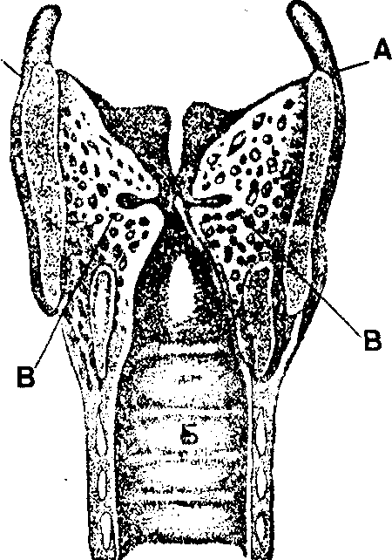
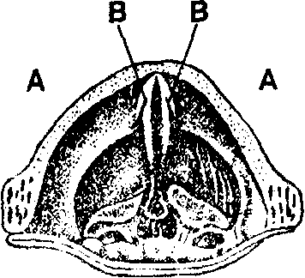
Голосовой аппарат (рис. 13.1) | состоит из трех основных систем: органов дыхания, гортани, полости рта и носа. Органы дыхания обеспечивают ток воздуха, заставляющий вибрировать голосовые связки гортани, колебание которых и создает звуковую волну. К органам дыхания относятся легкие и приводящие их в движение мышцы, в том
Рис. 13.1. Строение периферических органов речи. Объяснения в тексте

числе диафрагма (грудобрюшная преграда), которая, выгибаясь куполообразно вверх, давит снизу на легкие и производит отдельные выдыхательные толчки разной силы, что обеспечивает произнесение слогов речи. К этой же системе относятся бронхи и дыхательное горло, по которым воздух подводится к гортани.
Гортань (А) является продолжением дыхательного горла (Б). Она образована четырьмя хрящами, в пространстве между которыми расположены в горизонтальной плоскости голосовые связки. Голосовые связки (В) представляют собой две эластичные мышцы, которые приводятся в колебательное движение током воздуха, выходящего из дыхательного горла. Голосовые связки благодаря своему расположению и подвижности хрящей, к которым они прикреплены, могут осуществлять изменения двоякого рода. Во-первых, голосовые связки могут натягиваться или оставаться ненатянутыми. Во-вторых, они могут быть сомкнуты между собой или расходиться своими концами так, что между ними образуется пространство, называемое голосовой щелью. Благодаря этим особенностям происходит следующее: если голосовые связки натянуты и сближены между собой, т. е. голосовая щель закрыта, то выдыхаемый воздух, прорываясь между обращенными друг к другу краями связок, приводит их в колебательное движение, которое образует голосовую волну; если же связки не натянуты и голосовая щель не закрыта, то воздух проходит свободно, не вызывая никакого звука.
Проходя сквозь гортань, ток воздуха порождает звуковую волну. Она попадает в полость рта и носа, которые выполняют функции резонирующей трубы. ] 1олость рта является главным резонатором звуковых волн, возникших в гортани. Путем изменения величины и формы полости рта образуются различные звучания гласных звуков. Полость рта является также и органом, создающим преграды току воздуха, который, преодолевая эти преграды, порождает звуки, называемые согласными.
Носовая полость выполняет функцию дополнительного резонатора, проход в который может быть открыт или закрыт нёбной занавеской (задней подвижной частью нёба). В первом случае получаются так называемые носовые звуки — м, н. Во втором случае — звуки неносовые.
.338 • Часть II. Психические процессы
Развитие способности произнесения членораздельных звуков связано с развитием способности их воспринимать. Вряд ли человек смог бы достичь такого уровня владения голосовым аппаратом, когда он может говорить членораздельно, если бы одновременно с этим не развивались органы слуха. Обучаясь говорить членораздельно, человек учился и понимать то, что он говорит. Речевая деятельность всегда находится под контролем, и в нее могут быть внесены необходимые коррективы только благодаря слуху. Развитие слуха человека происходило за счет развития центрального аппарата, что выражается в усложнении коры головного мозга.
Если сравнить мозг обезьяны и мозг человека, то мы обнаружим, что слуховая зона коры у человека относительно больше аналогичной зоны коры головного мозга обезьяны. Однако эти различия выражаются не только в количественных показателях — увеличении площади слуховой зоны. У человека в этой зоне находятся специфические речевые центры (рис. 13.2).
Нервные пути, связывающие с мозгом находящийся на барабанной перепонке кортиев орган, заканчиваются в извилинах Гешля. Если произойдет нарушение функций того или иного участка этих извилин, то у человека происходит выпадение соответствующего слухового ощущения. Например, поражение их внутренней части влечет за собой потерю слуха в отношении высоких звуков, а нарушение их наружных частей - потерю слуха в отношении низких звуков. Таким образом, эта область представляет собой проекцию кортиева органа и является центром, с которым первично связаны слуховые ощущения. Интеграция этих ощущений происходит на смежных участках височной доли, расположенных в первой и частично во второй височных извилинах. Именно здесь в левом полушарии локализуется специфический слуховой центр речи — центр Вернике. При нарушении деятельности этого центра человек теряет способность различать (узнавать) слова, хотя отдельные слуховые ощущения у него остаются ненарушенными. Такое явление получило название сенсорной афазии. Поэтому мы с полной уверенно-
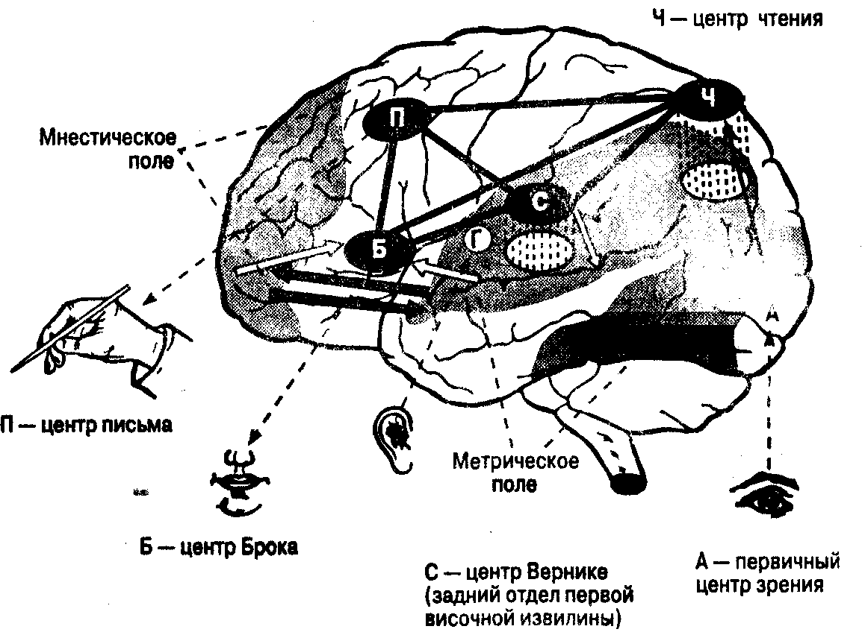
Рис. 13.2. Центральные органы речи (по В. В. Крамеру). Объяснения в тексте
Глава 13. Речь • 339
стью можем утверждать, что именно этот нервный центр обеспечивает различение звуков речи. При этом следует отметить, что подобный нервный центр отсутствует у животных, что еще раз доказывает справедливость высказывания о том, что речь — это специфически человеческая функция.
Слуховой центр Вернике связан с другим специфическим речевым центром коры — центром Брока, который находится в задней части третьей лобной извилины левого полушария. Это двигательный центр речи. Нарушение нормального функционирования данного центра выражается в том, что человек теряет способность произносить слова. Внешне у него остается способность произносить какие-либо звуки, сохраняется способность двигать языком, поскольку центр, отвечающий за движения голосового аппарата, находится в передней центральной извилине, но он как бы теряет «память приемов произнесения слов», т. е. нарушается интеграция отдельных звуков в слова. Следовательно, центр Брока является также продуктом исторического развития человека и тесно связан с процессом речи. Этот нервный центр также присутствует только у человека, а болезнь, связанная с нарушением его функций, называется моторной афазией.
Наиболее ярко взаимосвязь анатомических структур мозга и функций речи проявляется при повреждениях или нарушениях соответствующих участков мозга. Как было сказано выше, речь тесно связана со слуховой (центр Вернике) и моторной (центр Брока) зонами, обеспечивающими ее осуществление. Повреждение любого из этих участков приводит к одной из разновидностей афазии. Для характеристики данных нарушений воспользуемся описаниями больных, которых наблюдал Гарднер в 1975 г.
Так, при афазии Брока у больного наблюдается прерывистость речи. Ниже приведено интервью, взятое у больного врачом. Фразы интервьюера обозначены буквой «И», а фразы пациента — буквой «П».
И. Вы служили в береговой охране?
П. Нет, мм, да, да,... корабль... Массачу...чуссеттс... береговая охрана... лет. (Поднимает руки дважды, показывая на пальцах «19»)
И. А, вы служили в береговой охране девятнадцать лет.
П. А... ох... верно... верно.
И. Почему вы в больнице?
П. (Показывает на парализованную руку.) Рука нехорошо. (Показывает на рот.)
Речь... не могу сказать... говорить, понимаете.
И. Что случилось, из-за чего вы потеряли речь?
П. Голова, упал, господи, я нехорошо, уд..., уд... о, Боже... удар.
И. Не могли бы вы рассказать мне, что вы делали в больнице?
П. Да, конечно. Мне идти, ээ, мм, девять часов, речь... два раза... читать... пи... рва, мм, сар, мм, писать... занятия... становится лучше.
Как мы видим, речь больного очень неплавная. Даже в простых предложениях много пауз и замешательств. В отличие от этого у пациента с афазией Вернике речь беглая. Ниже приведена речь такого больного:
«Уф, я потею, я ужасно нервничаю, знаете, как-то я подхватился. Не могу упоминать про таррипои, месяц назад совсем немного, я здорово сделал, я наложил много, при этом, с другой стороны, знаете, что я имею в виду, мне надо сделать круг, осмотреть, требин и все такое».
Помимо беглости есть другие примечательные различия между афазиями Брока и Вернике. Речь пациента с афазией Брока состоит в основном из знаменательных
340 • Часть II. Психические процессы
слов. В ней мало сложных предложений, и вообще ей свойствен телеграфный стиль, напоминающий двухсловную стадию приобретения языка. У пациентов с афазией Вернике, наоборот, речь сохраняет синтаксис, но заметно лишена содержания. У них явные проблемы с подбором нужного существительного, и время от времени слова изобретаются по случаю (например, «таррипон» и «требин»). Эти наблюдения указывают, что при афазии Брока нарушение происходит на синтаксическом уровне, а при афазии Вернике нарушение происходит на уровне слов и понятий.
Со слуховыми центрами речи связана также и письменная речь. Обнаружено, что в ситуациях нарушения функций слуховой речи нарушается и письменная речь. Конечно, это не значит, что письменная речь зависит только от центров слуховой речи. Для процессов письма необходима также нормальная работа центров интеграции тонких движений руки, в том числе находящихся в затылочных долях центров интеграции зрительных восприятий; отвечающих за соотнесение зрительного восприятия со звуковыми образами центров височных долей; регулирующих движения глаз центров лобных долей. Это говорит о том, что все формы речевой деятельности регулируются не отдельными мозговыми центрами, а их сложной системой, объединяющей многие участки коры головного мозга.
Таким образом, способность к звуковой речи является специфическим свойством психики человека. Возникнув при наличии более развитого, чем у животных, мозга, в условиях коллективного труда, речь оказала существенное влияние не только на человеческий труд, но и на развитие самого человеческого мозга.
13.3. Теоретические проблемы
возникновения речи
В настоящее время существует большое количество разнообразных теорий, пытающихся объяснить возникновение и развитие речи. Суть данной проблемы состоит в том, что сегодня достаточно трудно дать однозначный ответ в отношении того, является ли человеческая речь врожденной или она формируется в процессе развития человека. Кажется, что на этот вопрос существует только один ответ: речь не является врожденной, а формируется в процессе онтогенеза. Существуют примеры, подтверждающие истинность данного вывода. Например, у детей, выросших в изоляции от людей, не существует никаких признаков членораздельной речи. Только у человека, выросшего среди людей, может появиться вербальная понятийная речь. Так, в США, в Калифорнии был обнаружен ребенок в возрасте около 14 лет, с которым никто не общался с помощью человеческой речи с двухмесячного возраста. Естественно, он не владел речью, и усилия обучить его языку оказались бесполезными.
С другой стороны, существуют факты, позволяющие говорить о врожденности речи. Например, многие высшие животные обладают средствами коммуникации, по многим своим функциям напоминающими речь человека. Более того, предпринимались относительно успешные попытки научить животных (обезьян) примитивному языку знаков, похожему на язык глухонемых. Также существуют доказа-
Глава 13. Речь • 341
тельства того, что дети с рождения способны отличать речь человека и выделять ее из множества звуков. Еще одним доказательством врожденности речи является то, что стадии развития речи и их последовательность у всех детей одинаковы. Причем эта последовательность одинакова у всех детей независимо от того, где они родились и в условиях какой культуры они развивались.
Однако, как уже было отмечено, однозначного ответа на вопрос о происхождении речи не существует. Споры и исследования по данной проблеме продолжаются.
Кроме этого существует целый ряд теорий, пытающих объяснить или описать процесс формирования речи. Среди наиболее известных из них находится теория научения. Исходным положением, на котором строится данная теория, является постулат о том, что ребенок обладает врожденной потребностью и способностью подражать. К важнейшим формам способности подражать сторонники данного подхода относят способность подражать звукам. Предполагается, что, получая положительное эмоциональное подкрепление, подражание ведет к быстрому усвоению сначала отдельных звуков человеческой речи, затем слогов, слов, высказываний, правил их грамматического построения. Таким образом, в рамках данной теории овладение речью сводится к научению всем ее основным элементам, а механизмами формирования речи являются подражание и подкрепление.
Однако данная теория не может полностью объяснить процесс усвоения языка. Так, необъяснимой остается быстрота усвоения речи, наблюдаемая у детей в раннем детстве. Кроме того, для развития любых способностей, в том числе и речевых, необходимы задатки, которые сами но себе не могут быть приобретены в процессе научения. Далее, в развитии речи ребенка существуют моменты (в основном связанные с детским словотворчеством), которые не могут быть объяснены подражанием речи взрослых. Следующий факт, вызывающий сомнение в истинности данной теории, состоит в том, что взрослые обычно подкрепляют одобрением не правильные, а умные и рассудительные высказывания детей. Поэтому в рамках теории речевого научения очень трудно объяснить быстрое формирование правильной грамматики речевых высказываний у детей.
Следующей теорией, рассматривающей проблему формирования речи, является теория специфических задатков. Ее автором является Н. Хомский. Он утверждает, что в организме и мозге человека с рождения имеются некоторые специфические задатки к усвоению речи и ее основных атрибутов. Эти задатки начинают проявляться и окончательно складываются примерно к годовалому возрасту и открывают возможность для ускоренного развития речи с одного года до трех лет (имеется в виду прежде всего усвоение самой речи, развитие же речи как средства мышления продолжается до периода половой зрелости). Данный возраст называется сензитивным для формирования речи. В течение этого периода развитие речи обычно происходит без осложнении, по вне его язык усвоить или трудно, или вообще невозможно. Именно этим объясняется то, что дети иммигрантов усваивают незнакомый язык быстрее, чем сами взрослые, а дети, воспитывавшиеся вне человеческого общества, т. е. не имевшие в этом возрасте необходимых условий для овладения языком, не могут приобрести навыки человеческой речи в более позднем возрасте.
Следующая наиболее известная и популярная теория усвоения языка и формирования речи — когнитивная теория Ж. Пиаже. Согласно данной теории, развитие речи зависит от присущей ребенку с рождения способности воспринимать и
342 • Часть II. Психические процессы
Это интересно
Могут ли другие биологические виды овладеть человеческим языком!
Некоторые исследователи полагают, что способность к языку является врожденной и специфична для человека. Животные не могут владеть языком. Хотя, конечно, никто не отрицает, что у некоторых видов животных есть системы общения, но считается, что эти системы качественно отличны от нашей. Так ли это?
Например, у шимпанзе число звуков и жестов достаточно велико, а продуктивность их системы коммуникации очень низка по сравнению с человеческой речью, которая позволяет объединять относительно небольшое количество звуков в тысячи слов, а эти слова затем объединяются в несчетное количество предложений.
Другое различие состоит в том, что человеческий язык структурирован на нескольких уровнях, а коммуникация у шимпанзе — нет. В частности, в человеческом языке существует четкое различие между уровнем слов и уровнем звуков (на котором элементы речи значения не несут). У шимпанзе нет никаких признаков такого двойственного разделения структуры языка, поскольку каждый символ несет значение. Еще одно различие состоит в том, что шимпанзе не меняют порядок своих символов для изменения смысла сообщений, как это делает человек.
То, что общение у шимпанзе бедно по сравнению с нашим, не доказывает, что у них нет способностей к построению более продуктивной системы коммуникации. Поэтому был предпринят ряд попыток научить обезьяну человеческому способу общения. В одном известном исследовании по обучению обезьян речи, проведенном в 1972 г. Б.Т. и Р. А. Гарднер, самку шимпанзе по имени Уоши обучали адаптированным знакам из Американского языка знаков. Язык знаков использовался потому, что у шимпанзе нет голосового аппарата, способного генерировать человеческие звуки. Обучение началось, когда Уоши было около одного года, и продолжалось до пяти пет. В течение этого времени Гарднеры общались с Уоши только при помощи языка знаков. Сначала они учили ее знакам при помощи метода формирования:
ждали, пока она сделает жест, сходный со знаком, и затем подкрепляли ее. Позднее Уоши учила знаки, просто наблюдая и подражая людям. К четырем годам она могла генерировать 130 различных знаков, а понимала еще больше. Она могла также обобщать знак с одной ситуации на другую. Например, сначала она выучила знак, соответствующий просьбе «еще» в контексте желания «еще пощекотать», а затем обобщила его на указание «еще молока».
Изучались также другие шимпанзе, которые осваивали сравнимые словарные объемы. В некоторых исследованиях использовались методы мануальной коммуникации, отличающиеся от языка знаков. Например, шимпанзе по имени Сара научили пользоваться пластиковыми значками в качестве слов и общаться, манипулируя этими значками. В другом исследовании Ф. Г. Пеггерсон учил языку знаков гориллу по имени Коко. Обучение началось, когда обезьяне исполнился один год. К 10 годам словарь Коко включал более 400 знаков.
Доказывают ли эти исследования, что обезьян можно научить человеческому языку? Почти нет сомнений, что знаки у обезьян эквивалентны нашим словам и что понятия, стоящие за некоторыми из этих знаков, эквивалентны нашим. Но есть серьезные сомнения в том, что эти исследования демонстрируют способность обезьян научиться объединять знаки таким же образом, как

интеллектуально перерабатывать информацию. По мнению автора данной теории, детское спонтанное словотворчество является подтверждением существования у ребенка интеллектуальной способности перерабатывать информацию. Поэтому развитие речи связано с развитием мышления. Установлено, что первые высказывания ребенка относятся к тому, что он уже понимает, а прогрессирующее развитие мышления в период от одного года до трех лет создает предпосылки для успешного освоения ребенком речи.
Другая теория рассматривает развитие речи с психолингвистических позиций. С данной точки зрения, процесс речевого развития представляет собой циклически повторяющиеся переходы от мысли к слову и от слова к мысли, которые становятся все более осознанными и содержательно богатыми. Вначале мысль фор-
Глава 13. Речь • 343
Это интересно
люди объединяют слова в предложения. Так, люди не только могут объединить какие-либо слова, но и объединить эти же слова в другом порядке, создав предложение с другим смыслом. Проведенные исследования показывают, что даже простейшие знаки обезьяны не могут объединить так, как это делают люди. По мере накопления данных стало очевидным, что в отличие от человеческих предложений выражения обезьян часто имеют высокую повторяемость. Так, выражение «Ты мне банан мне банан ты» типично для обезьян, владеющих знаками, но оно было бы крайне необычным для человеческого ребенка. Когда выражения обезьяны напоминают предложение, может оказаться, что обезьяна просто подражает последовательности знаков, созданной ее учителем-человеком. Так, некоторые из выражений Уоши, более всего похожие на предложения, появлялись тогда, когда она отвечала на вопрос; например, учитель делает знаки «Уоши ест?», а в ответ Уоши делает знаки:
«Уоши ест время». Здесь сочетание знаков, созданное Уоши, может быть частичным подражанием знаковой комбинации ее учителя. В свою очередь, человеческие дети совсем не так учатся сочетать слова. Таким образом, можно полагать, что животные не могут овладеть языком человека. Однако одно относительно недавнее исследование на первый взгляд ставит этот вывод под сомнение.
Исследователи работали с новым типом испытуемого — карликовым шимпанзе, чье поведение, как они полагают, более сходно с человеческим, чем поведение более широко изучавшихся обычных шимпанзе. Испытуемый семи лет по имени Канци общался путем манипуляции символами, обозначавшими слова. В отличие от предыдущих исследований Канци учился манипулировать этими символами относительно естественным образом, например слушая своих опекунов, в то время как они произносили английские слова и одновременно указывали на символы. Что самое важное, после нескольких лет обучения языку Канци проявлял некоторую способность к изменению порядка слов с целью изменить смысл сообщения. Например, если Канци собирался укусить свою единокровную сестру Мулику, он подавал сигнал «кусать Мулика»; но если сестра кусала его, он сигнализировал «Мулика кусать». Так что Канци, видимо, обладал некоторым синтаксическим знанием, примерно соответствовавшим знанию двухлетнего ребенка. Это интригующие результаты, но относиться к ним надо с осторожностью. Во-первых, Канци до сих пор один из немногих шимпанзе, проявлявших какие-либо синтаксические способности; значит, остается вопрос, насколько общими являются эти результаты. Во-вторых, хотя Канци, возможно, и имеет языковые способности двухлетнего ребенка, ему потребовалось гораздо больше времени, чем человеку, чтобы достичь этого; кроме того, мы еще не знаем, может ли Канци или какой-либо другой шимпанзе продвинуться значительно дальше этой точки. Но, пожалуй, основную причину скептического отношения к тому, чтобы у любой обезьяны развились речевые способности, сравнимые с человеческими, назвал Н. Хомский: «Если бы какое-нибудь животное обладало столь биологически совершенной способностью, как речь, но по какой-либо причине не использовало ее до сих пор, это было бы эволюционным чудом вроде открытия острова, жителей которого можно было бы научить летать».
По; Аткинсон Р. Л., Аткинсон Р. С., Смит Э. Е. и др. Введение в психологию: Учебник для университетов /Пер. с англ. под. ред. В. П. Зинченко. — М.: Тривола, 1999

мируется в слово, которое одновременно выступает и как фраза, и как предложение. Затем осуществляется разворачивание данного слова в целые фразы. В результате одна и та же мысль может быть выражена и словом, и целой фразой.
Поскольку речь зашла о взаимосвязи мышления и речи, нельзя не остановиться на исследованиях, проводившихся Л. С. Выготским. Мы уже говорили о значении речи для мышления и пришли к выводу о том, что речь является инструментом мышления. Проблема взаимосвязи речи и мышления постоянно интересовала и продолжает интересовать многих ученых. Выготский внес существенный вклад в развитие данной проблемы. Он показал значение слова для психического развития человека и его сознания. Согласно его теории знаков, на более высоких ступенях развития наглядно-образное мышление превращается в словесно-логическое
344 • Часть II. Психические процессы
благодаря слову, которое обобщает в себе все признаки конкретного предмета. Слово является тем «знаком», который позволяет развиться человеческому мышлению до уровня абстрактного мышления. Однако слово — это также средство общения, поэтому оно входит в состав речи. При этом специфической особенностью слова является то, что, будучи лишенным значения, слово уже не относится ни к мысли, ни к речи, но, приобретая свое значение, оно сразу же становится органической частью того и другого. Учитывая данную особенность слова, Выготский считал, что именно в значении слова заключается единство речи и мышления. При этом высший уровень такого единства — речевое мышление.
Мы должны отметить то, что речь и мышление не являются тождественными процессами, не сливаются между собой, хотя оба эти процесса неотделимы друг от друга. Мышление и речь имеют разные генетические корни. Первоначально они развивались отдельно. Исходной функцией речи была коммуникация, а сама речь как средство общения, вероятно, возникла из-за необходимости организовать совместную деятельность людей. В свою очередь, есть виды мышления, которые в общем-то не связаны с речью, например наглядно-действенное, или практическое, мышление животных. Но дальнейшее развитие мышления и речи протекало в тесной взаимосвязи. Более того, на различных этапах развития мышления и речи их взаимоотношения выступают в различных формах. Так, на ранних ступенях развития, когда мышление людей протекало в форме практической интеллектуальной деятельности по отношению к предметам, способным удовлетворить человеческие потребности, речь закрепляла знания об этих предметах, выражая их в виде наименований.
На этих ранних этапах исторического развития речь состояла из еще не дифференцированных по своей форме отдельных речевых единиц, обладающих весьма общими, широкими и одновременно несколько различными значениями. Поэтому речевое общение могло проходить только в конкретной ситуации, где практическое действие являлось тем процессом, в котором слова приобретали конкретные значения. Поэтому на данных этапах развития речь всегда была включена в практическую деятельность. Такая речь называется симпраксической.
В дальнейшем, с усложнением языка, мышление постепенно освобождается от своей непосредственной слитности с действием и все более приобретает характер внутренней, «идеальной» деятельности. В результате такой динамики развития наступает период, когда мышление полностью начинает протекать в форме внутреннего процесса отражения действительности, используя для этого словесные понятия. Такой уровень развития мышления потребовал другой, более развитой речи, соответствующей уровню развития мышления. Этот вид речи получил название внутренней речи. Таким образом, речь и мышление составляют друг с другом сложное единство.
13.4. Основные виды речи
Речь человека весьма многообразна и имеет разнообразные формы. Однако какую бы форму речи мы ни использовали, она будет относиться к одному из двух основных видов речи: устной или письменной (рис. 13.3). При этом оба вида имеют
Глава 13. Речь • 345
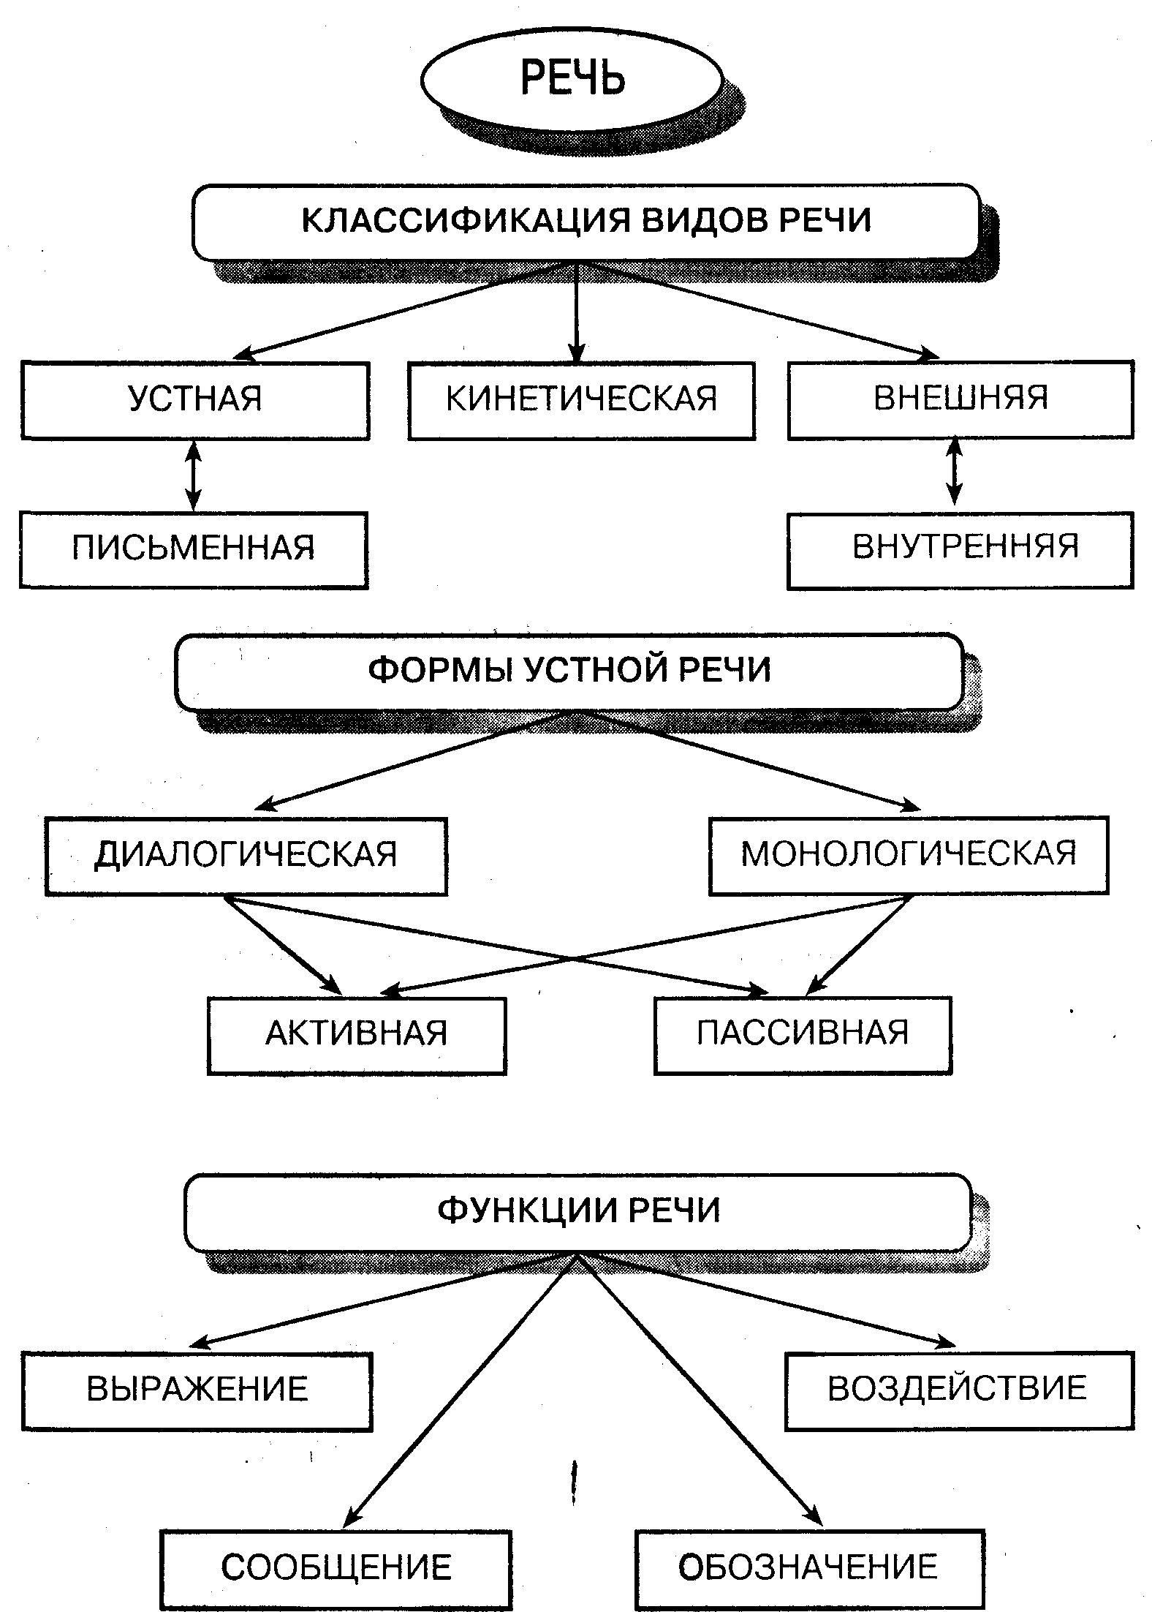
Рис. 13.3. Общая характеристика речи
346 • Часть II. Психические процессы
определенное сходство. Оно заключается в том, что в современных языках письменная речь, как и устная, является звуковой: знаки письменной речи выражают не непосредственное значение, а передают звуковой состав слов.
Основным исходным видом устной речи является речь, протекающая в форме разговора. Такую речь называют разговорной, или диалогической (диалоговой). Ее главная особенность состоит в том, что она является речью, активно поддерживаемой собеседником, т. е. в процессе разговора участвуют двое, используя простейшие обороты языка и фразы. Вследствие этого разговорная речь в психологическом плане является наиболее простой формой речи. Она не требует развернутого выражения речи, поскольку собеседник в процессе разговора хорошо понимает то, о чем идет речь, и может мысленно достроить фразу, произнесенную другим собеседником. В подобных случаях одно слово может заменять собой целую фразу.
Другую форму речи представляет собой речь, произносимая одним человеком, в то время как слушатели только воспринимают речь говорящего, но прямо в ней не участвуют. Такую речь называют монологической, или монологом. Монологической речью является, например, речь оратора, лектора, докладчика и др. Монологическая речь психологически более сложна, чем диалогическая. Она требует от говорящего умения связно, строго последовательно излагать свои мысли. При этом говорящий должен оценивать то, как усваивается передаваемая им информация слушателями, т. е. он должен следить не только за своей речью, но и за аудиторией.
Характеризуя эти два вида устной речи — речь диалогическую и монологическую, — надо иметь в виду не их внешнее, а психологическое различие. По своей внешней форме эти два вида речи могут быть похожи друг на друга. Так, например, монолог может быть построен по своей внешней форме как диалогическая речь, т. е. говорящий обращается периодически или к слушателям, или к воображаемому оппоненту.
Как диалогическая, так и монологическая речь может быть активной или пассивной. Оба эти термина, конечно, условны и характеризуют деятельность говорящего или слушающего человека. Активная форма речи — это речь говорящего человека, речь же слушающего человека выступает в пассивной форме. Дело в том, что когда мы слушаем, мы повторяем про себя слова говорящего. При этом внешне это не проявляется, хотя речевая деятельность присутствует. Следует отметить, что у детей развитие активной и пассивной формы речи происходит не одновременно. Ребенок прежде всего учится понимать чужую речь, а потом начинает говорить сам. Однако и в более зрелом возрасте люди различаются по степени развития активной и пассивной форм речи. Очень часто бывает так, что человек хорошо понимает речь другого человека, но плохо передает свои собственные мысли. И наоборот, человек может достаточно хорошо говорить, но совершенно не умеет слушать другого.
Другим видом речи является письменная речь. Письменная речь отличается от устной не только тем, что она изображается графически, с помощью письменных знаков. Между данными видами речи существуют и более сложные, психологические различия.
Одно из важнейших отличий устной речи от письменной заключается в том, что в устной речи слова строго следуют одно за другим, так что когда звучит одно
Глава 13. Речь • 347
слово, предшествующее ему уже не воспринимается ни самим говорящим, ни слушающими. В письменной речи дело обстоит иначе — как пишущий, так и читающий имеют в поле своего восприятия одновременно ряд слов, а в тех случаях, когда в этом есть потребность, они могут вновь вернуться на несколько строк или страниц назад. Это создает определенные преимущества письменной речи перед устной. Письменную речь можно строить более произвольно, так как написанное всегда перед нашими глазами. По той же причине письменную речь легче понимать. С другой стороны, письменная речь является более сложной формой речи. Она требует более продуманного построения фраз, более точного изложения мыслей, потому что мы не можем придать письменной речи эмоциональную окраску, сопроводить ее необходимыми жестами. Кроме того, процесс формирования и выражения мысли протекает в устной и письменной речи неодинаково. Об этом может свидетельствовать тот факт, что нередко одним людям легче выразить свою мысль письменно, а другим — устно.
Следует отметить, что существует еще один вид речи — кинетическая речь. Данный вид речи сохранился у человека с давних времен. Первоначально это был основной и, вероятно, единственный вид речи, он выполнял все речевые функции:
обозначения, выражения и др. Со временем этот вид речи утратил свои функции и в настоящее время используется в основном в качестве эмоционально-выразительных элементов речи — жестов. Очень часто мы сопровождаем свою речь жестами, что придает ей дополнительную выразительность.
Тем не менее существуют довольно большие группы людей, для которых кинетическая речь по-прежнему остается основной формой речи. Имеются в виду люди глухонемые от рождения или потерявшие возможность слышать или говорить в результате несчастного случая или заболевания. Однако и в данном случае кинетическая речь существенно отличается от кинетической речи древнего человека. Она более развита и обладает целой системой знаковых сигналов.
Существует еще одно общее деление видов речи на два основных вида: внутренняя и внешняя речь. Внешняя речь связана с процессом общения, обмена информацией. Внутренняя речь прежде всего связана с обеспечением процесса мышления. Это очень сложное с психологической точки зрения явление, которое обеспечивает взаимосвязь речи и мышления.
Следует отметить, что любой вид речи, в том числе устная и письменная речь, имеет свое предназначение, т. е. выполняет определенные функции. Основными функциями речи являются выражение, воздействие, сообщение, обозначение.
Функция выражения заключается в том, что с помощью речи человек высказывает свое отношение к определенному предмету, явлению и к самому себе. Как правило, при высказывании нашего отношения к чему-либо речь имеет определенную эмоциональную окраску, что способствует пониманию окружающими нашего отношения к предмету, о котором идет речь.
Функция воздействия заключается в том, что с помощью речи мы пытаемся побудить другого человека или группу людей к определенному действию или формируем у слушателей определенную точку зрения на что-либо. Как правило, данная функция речи осуществляется через приказ, призыв или убеждение. Физиологической основой осуществления данной функции речи является особое положение второй сигнальной системы в структуре психической регуляции организма
348 • Часть II. Психические процессы
и поведения человека. Так, с помощью суггестии врач-психотерапевт может вызвать у человека определенные ощущения, в том числе связанные с лечебным эффектом". Например, внушение чувства тепла часто позволяет снять приступ астмы. С помощью внушения также можно помочь человеку отказаться от табако-курения, употребления алкоголя и др.
Функция сообщения заключается в обмене мыслями и информацией между людьми с помощью слов. Данная функция обеспечивает осуществление контактов между людьми. В процессе этих контактов мы организуем не только обмен информацией, но и наше взаимодействие. Можно предположить, что именно данная функция в историческом плане явилась основным первоисточником развития речи человека.
Функция обозначения заключается в способности давать названия предметам и явлениям. Благодаря данной функции мы в состоянии мыслить отвлеченно с помощью абстрактных понятий, а также вести обмен информацией с другим человеком. Можно предположить, что данная функция является высшей функцией речи, осуществление ее стало возможным лишь на высших ступенях речевого развития.
13.5. Развитие речи у ребенка
Развитие речи у ребенка проходит несколько этапов. Чаще всего выделяют четыре периода развития речи у ребенка. Первый период является периодом подготовления словесной речи. Этот период длится до конца первого года жизни ребенка. Второй период — это период первоначального овладения языком и формирования расчлененной звуковой речи. В нормальных условиях он протекает достаточно быстро и, как правило, заканчивается к концу третьего года жизни. Третий период — это период развития языка ребенка в процессе речевой практики и обобщения языковых фактов. Этот период охватывает дошкольный возраст ребенка, т. е. начинается в возрасте трех лет и длится до шести или семи лет. Последний, четвертый период связан с овладением ребенком письменной речью и систематическим обучением языку в школе.
Рассмотрим более подробно основные особенности и закономерности развития речи ребенка на данных этапах.
Первый период — период подготовления словесной речи — начинается с первых дней жизни ребенка. Как известно, голосовые реакции наблюдаются уже у новорожденных. Это хныканье, а несколько позднее (три-четыре недели) — редкие отрывистые звуки зачатков лепета. Следует отметить, что эти первые звуки лишены функции речи. Они возникают, вероятно, из-за органических ощущений или двигательных реакций на внешний раздражитель. С другой стороны, уже в возрасте двух-трех недель дети начинают прислушиваться к звукам, а в возрасте двух-трех месяцев — связывать звуки голоса с присутствием взрослого. Услышав голос, трехмесячный ребенок начинает глазами искать взрослого. Это явление может рассматриваться как первые зачатки речевого общения.
После трех-четырех месяцев звуки, произносимые ребенком, становятся более многочисленными и разнообразными. Это связано с тем, что ребенок начинает
Глава 13. Речь • 349
бессознательно подражать речи взрослого, прежде всего ее интонационной и ритмической стороне. В лепете ребенка появляются певучие гласные, которые, входя в сочетание с согласными звуками, образуют повторяющиеся слоги, например «да-да-да» или «ня-ня-ня».
Со второй половины первого года жизни у ребенка появляются элементы настоящего речевого общения. Они выражаются первоначально в том, что у ребенка появляются специфические реакции на сопровождаемые словами жесты взрослого. Например, на зовущий жест руками взрослого, сопровождаемый словами «иди-иди», ребенок начинает тянуть руки. Дети этого возраста реагируют и на отдельные слова. Например, на вопрос «Где мама?» ребенок начинает поворачиваться в сторону матери или искать ее глазами. Начиная с семи-восьми месяцев у ребенка увеличивается количество слов, которые он связывает с определенными действиями или впечатлениями.
Первое понимание слов ребенком возникает, как правило, в действенных и эмоциональных для ребенка ситуациях. Обычно это ситуация взаимного действия ребенка и взрослого с какими-нибудь предметами. Однако первые слова, усваиваемые ребенком, воспринимаются им весьма своеобразно. Они неотделимы от эмоционального переживания и действия. Поэтому Для самого ребенка эти первые слова еще не являются настоящим языком.
Возникновение первых осмысленных слов, произносимых ребенком, также происходит в действенных и эмоциональных ситуациях. Их зачатки проявляются в виде жеста, сопровождаемого определенными звуками. С восьми-девяти месяцев у ребенка начинается период развития активной речи. Именно в этот период у ребенка отмечаются постоянные попытки подражать звукам, произносимым взрослыми. При этом ребенок подражает звучанию только тех слов, которые у него вызывают определенную реакцию, т. е. приобрели для него некоторый смысл.
Одновременно с началом попыток активной речи у ребенка быстро увеличивается количество понимаемых слов. Так, до 11 месяцев прирост слов в месяц составляет от 5 до 12 слов, а в 12-й- 13-й месяцы этот прирост увеличивается до 20-45 новых слов. Это объясняется тем, что вместе с появлением у ребенка первых произносимых им слов развитие речи происходит в процессе собственно речевого общения. Теперь речь ребенка начинает побуждаться обращенными к нему словами.
В связи с начинающимся развитием собственно речевого общения, которое выделяется в самостоятельную форму общения, происходит переход к следующему этапу овладения ребенком речью — периоду первоначального овладения языком. Этот период начинается в конце первого или в начале второго года жизни. Вероятно, в основе этого периода лежит быстрое развитие и усложнение отношений ребенка с окружающим миром, что и создает у него настоятельную потребность о чем-то сказать, т. е. потребность в речевом общении становится одной из жизненных потребностей ребенка.
Первые слова ребенка отличаются своеобразием. Ребенок уже в состоянии указать или обозначить какой-либо предмет, но эти слова неотделимы от действия с данными предметами и отношения к ним. Ребенок не пользуется словом для обозначения абстрактных понятий. Звуковые подобия слов и отдельные членораздельные слова в данный период всегда связаны с деятельностью ребенка,
350 • Часть II. Психические процессы
манипуляцией предметами, с процессом общения. При этом одним и тем же словом ребенок может называть совершенно разные предметы. Например, слово «кики» у ребенка может означать и кошку, и меховую шубу.
Следующей особенностью данного периода является и то, что высказывания ребенка ограничиваются всего лишь одним словом, как правило существительным, выполняющим функцию целого предложения. Например, обращение к матери может означать и просьбу о помощи, и сообщение о том, что ребенку необходимо что-то сделать. Поэтому смысл произносимых ребенком слов зависит от конкретной ситуации и от сопровождающих эти слова жестов или действий ребенка. Значимость конкретной ситуации сохраняется и тогда, когда ребенок начинает произносить два-три слова, грамматически еще не сопоставимые друг с другом, поскольку речь на данном этапе развития грамматически не дифференцирована. Эти особенности речи ребенка внутренне связаны с тем, что его мышление, в единстве с которым формируется речь, еще имеет характер наглядных, действенных интеллектуальных операций. Обобщенные представления, возникающие в процессе интеллектуальной деятельности ребенка, уже оформляются и закрепляются в его сознании с помощью слов языка, которые сами включаются в мышление на данном этапе только в наглядном, практическом процессе.
Не является достаточно развитой на данном этапе и фонетическая сторона речи. Дети часто выпускают в словах отдельные звуки и даже целые слоги, например «Эня» вместо «Женя». Нередко в словах ребенок переставляет звуки или замещает одни звуки другими, например «фофо» вместо «хорошо».
Следует отметить, что рассматриваемый период развития речи у ребенка может быть условно разделен на несколько стадий. Описанные выше особенности относятся к первой стадии — стадии «слова-предложения». Вторая стадия начинается со второго полугодия второго года жизни ребенка. Эта стадия может быть охарактеризована как стадия двух-трехсловных предложений, или как стадия морфологической расчлененности речи. С переходом к данной стадии начинается быстрый рост активного словаря ребенка, который к двум годам достигает 250-300 слов, имеющих устойчивое и четкое значение.
На данной стадии возникает умение самостоятельно употреблять ряд морфологических элементов в свойственном им в языке значении. Например, ребенок начинает более грамотно использовать число в именах существительных, категории уменьшительности и категории повелительности, падежи существительных, времена и лица глаголов. К этому возрасту ребенок овладевает почти всей системой звуков языка. Исключение составляют плавные р и л, свистящие с и з и шипящие ж и ш.
Увеличение темпов овладения языком на данной стадий может быть объяснено тем, что в своей речи ребенок пробует выразить не только то, что с ним происходит в данную минуту, но и то, что с ним было раньше, т. е. что не связано с наглядностью и действенностью конкретной ситуации. Можно предположить, что развитие мышления обусловило необходимость более точного выражения сформированных понятий, что толкает ребенка к овладению точными значениями слов языка, его морфологией и синтаксисом, к совершенствованию фонетики речи.
Освобождение речи ребенка от опоры на воспринимаемую ситуацию, на жест или на действие символизирует начало нового периода речевого развития —
Глава 13. Речь • 351
периода развития языка ребенка в процессе речевой практики. Этот период начинается примерно с двух с половиной лет и завершается к шести годам. Главной особенностью данного периода является то, что речь ребенка в эту пору развивается в процессе речевого общения, отвлеченно от конкретной ситуации, что определяет необходимость развития и совершенствования более сложных языковых форм. Более того, речь для ребенка начинает иметь особое значение. Так, взрослые, читая ребенку небольшие рассказы и сказки, предоставляют ему новую информацию. В результате речь отражает не только то, что уже известно ребенку из собственного опыта, но и открывает то, что ему еще не известно, вводит его в широкий круг новых для него фактов и событий. Он сам начинает рассказывать, иногда фантазируя и очень часто отвлекаясь от наличной ситуации. С полным основанием можно полагать, что на данном этапе речевое общение становится одним из основных источников развития мышления. Если на рассмотренных выше этапах отмечалась доминирующая роль мышления для развития речи, то на данном этапе речь начинает выступать в качестве одного из основных источников развития мышления, которое, развиваясь, формирует предпосылки для совершенствования речевых возможностей ребенка. Он должен не только усвоить множество слов и словосочетаний, но и научиться грамматически правильному построению речи.
Однако на данном этапе ребенок не задумывается о морфологии или синтаксисе языка. Его успехи в овладении языком связаны с практическими обобщениями языковых фактов. Эти практические обобщения не являются сознательными грамматическими понятиями, поскольку они представляют собой «построение по образцу», т. е. основаны на воспроизведении ребенком уже известных ему слов. Основным источником новых слов для него являются взрослые. В своей речи ребенок начинает активно использовать слова, услышанные от взрослых, даже не понимая их смысла. Например, достаточно часто отмечаются случаи, когда ребенок использует в своей речи бранные и даже нецензурные слова, случайно им услышанные. Чаще всего своеобразие лексики ребенка определяется словами, которые являются наиболее употребительными среди его ближайшего окружения, т. е. его семьи.
Вместе с тем речь ребенка не является простым подражанием. Ребенок проявляет творчество в формировании новых слов. Например, желая сказать «совсем маленький жираф», ребенок, точно так же как взрослые строят неологизмы, говорит по аналогии «жирафленочек».
Следует отметить, что для данного этапа развития речи ребенка, так же как и для предыдущего этапа, характерно наличие нескольких стадий. Вторая стадия начинается в возрасте четырех-пяти лет. Эта стадия характеризуется тем, что развитие речи теперь тесно связано с формированием у детей рассуждающего логического мышления. Ребенок переходит от простых предложений, в большинстве случаев еще не связанных друг с другом, к сложноподчиненным предложениям. В формируемых ребенком фразах начинают дифференцироваться главные, придаточные и вводные предложения. Оформляются причинные («потому что»), целевые («чтобы»), следственные («если») и прочие связи.
К концу шестого года жизни дети обычно полностью осваивают фонетику языка. Их активный словарь составляет две-три тысячи слов. Но с семантической стороны их речь остается относительно бедной: значения слов недостаточно точны,
352 • Часть II. Психические процессы
иногда слишком сужены или слишком широки. Другая существенная особенность данного периода состоит в том, что дети с трудом могут сделать речь предметом своего анализа. Например, дети, хорошо владеющие звуковым составом языка, до начала обучения чтению с огромным трудом справляются с задачей произвольного разложения слова на звуковые компоненты. Более того, исследования А. Р. Лурии показали, что ребенок испытывает значительные трудности даже при определении смыслового значения близких по звучанию слов и словосочетаний («сын учителя» — «учитель сына»).
Обе эти особенности преодолеваются лишь в ходе следующего этапа развития речи — этапа, развития речи в связи с изучением языка. Этот этап речевого развития начинается в конце дошкольного возраста, по его наиболее существенные черты отчетливо проявляются при изучении родного языка в школе. Под влиянием обучения происходят огромные сдвиги. Если прежде, на ранних ступенях развития речи, ребенок овладевал языком практически, в процессе непосредственного речевого общения, то при обучении в школе язык становится для ребенка предметом специального изучения. В процессе обучения ребенок должен овладеть более сложными видами речи: письменной речью, монологической речью, приемами художественной литературной речи.
Первоначально речь ребенка, приходящего в школу, во многом сохраняет особенности предшествующего периода развития. Существует большое расхождение между количеством слов, которые ребенок понимает (пассивный словарь), и количеством слов, которыми он пользуется (активный словарь). Кроме этого сохраняется и недостаточная точность значений слов. В последующем наблюдается существенное развитие речи ребенка.
Обучение в школе языку в наибольшей степени сказывается на развитии осознанности и управляемости речи ребенка. Это выражается в том, что ребенок, во-первых, приобретает способность самостоятельно анализировать и обобщать звуки речи, без чего невозможно овладение грамотой. Во-вторых, ребенок переходит от практических обобщений грамматических форм языка к сознательным обобщениям и грамматическим понятиям.
Развитие осознания ребенком языка, происходящее в процессе обучения грамматике, является важным условием формирования более сложных видов речи. Так, в связи с необходимостью дать связное описание, последовательный пересказ, устное сочинение и др. у ребенка формируется развернутая монологическая речь, которая требует более сложных и более осознанных грамматических форм, чем формы, которые ребенок использовал прежде в диалогической речи.
Особое место на данном этапе развития речи занимает письменная речь, которая первоначально отстает от устной, но затем становится доминирующей. Это происходит потому, что письменная речь обладает рядом преимуществ. Фиксируя на бумаге речевой процесс, письменная речь позволяет вносить в него изменения, возвращаться к ранее высказанному и т. д. Это придает ей исключительное значение для формирования правильной, высокоразвитой речи.
Таким образом, под влиянием школьного обучения речь ребенка получает дальнейшее развитие. Следует отметить, что помимо четырех указанных этапов можно было бы назвать еще один — пятый этап развития речи, который связан с совершенствованием речи после завершения школьного периода. Однако этот
Глава 13. Речь • 353
этап является уже строго индивидуальным и характерен не для всех людей. У большей части развитие речи завершается с завершением школьных занятий и последующее увеличение словарного запаса и других возможностей речи происходит крайне незначительно.
Контрольные вопросы
1. Дайте общую характеристику речи.
2. Расскажите об основных исторических этапах развития человеческой речи и языка.
3. Дайте характеристику речи как средства общения.
4. В чем проявляются эмоционально-выразительные функции речи?
5. Что вы знаете о лексическом, грамматическом и фонетическом составе языка?
6. Что вы знаете о физиологических основах речи?
7. Какие вы знаете нарушения речи?
8. В чем выражаются теоретические проблемы происхождения речи?
9. Могут ли животные овладеть речью?
10. Расскажите о теории развития речи Ж. Пиаже.
11. Охарактеризуйте основные виды речи.
12. Какова роль внутренней речи в регуляции поведения человека?
13. Раскройте основные закономерности развития речи у ребенка.
Рекомендуемая литература
1. Блонский П. П. Избранные педагогические и психологические сочинения: В 2-х т. Т. 2 / Под ред. А. В. Петровского. — М.: Педагогика, 1979.
2. Выготский Л. С. Собрание сочинений: В 6-ти т. Т. 1.: Вопросы теории и истории психологии / Гл. ред. А. В. Запорожец. — М.: Педагогика, 1982.
3. Запорожец А. В. Избранные психологические труды: В 2-х т. / Под ред. В. В. Давыдова, В. П. Зинчепко. — М.: Педагогика, 1986.
4. Лурия А. Р. Язык и мышление. — М., 1979.
5. Леонтъев А. Н. Избранные психологические произведения: В 2-х т. Т. 2 / Под ред. В. В. Давыдова и др. — М.: Педагогика, 1983.
6. Смирнов А. А. Избранные психологические труды: В 2-х т. Т. 2 — М.: Педагогика, 1987.
7. Теплое Б. М. Избранные труды: В 2-х т. Т. 1. — М.: Педагогика, 1985.
Глава 14. Внимание
Краткое содержание
Понятие о внимании. Внимание как психический феномен. Основные характеристики внимания. Внимание и сознание. Физиологические механизмы внимания и ориентировочный рефлекс. Классификация теорий внимания по Н. Н. Ланге. Теория внимания Т. Рибо. Концепция внимания П. Я. Гальперина. Концепция установки Д. Н. Узнадзе и внимание.
Основные виды внимания. Непроизвольное внимание и побуждающие его факторы. Особенности произвольного внимания. Социальные факторы произвольного внимания. Послепроизволыюе внимание
Характеристика свойств внимания. Основные свойства внимания. Психофизические характеристики устойчивости внимания и его основные условия. Методы изучения устойчивости внимания. Концентрация и распределение внимания. Методы изучения распределения внимания. Переключаемость и объем внимания. Методы исследования объема внимания. Отвлекаемость и ее физиологические основы. Мнимая и подлинная рассеянность.
Развитие внимания. Основные этапы развития внимания ребенка. Определяющие развитие внимания 4'акторы по Л. С. Выготскому.
14.1. Понятие внимания
Внимание представляет собой психологический феномен, в отношении которого до настоящего времени среди психологов нет единого мнения. С одной стороны, в психологической литературе рассматривается вопрос о существовании внимания как самостоятельного психического явления. Так, некоторые авторы утверждают, что внимание не может рассматриваться как самостоятельное явление, поскольку оно в той или иной мере присутствует в любом другом психическом процессе. Другие, наоборот, отстаивают самостоятельность внимания как психического процесса.
С другой стороны, существуют разногласия в том, к какому классу психических явлений следует отнести внимание. Одни считают, что внимание — это познавательный психический процесс. Другие связывают внимание с волей и деятельностью человека, основываясь на том, что любая деятельность, в том числе и познавательная, невозможна без внимания, а само внимание требует проявления определенных волевых усилий.
Что же такое внимание? Для того чтобы ответить на этот вопрос, представьте себе школьника, выполняющего домашнее задание по математике. Он целиком углублен в решение задачи, сосредоточен на ней, обдумывает ее условия, переходит от одного вычисления к другому. Характеризуя каждый из этих эпизодов, мы можем сказать, что он внимателен к тому, что он делает, что он обращает внимание на те предметы, которые он выделяет из других. Во всех этих случаях можно говорить о том, что его психическая деятельность на что-то направлена или на чем-то сосредоточена. Эта направленность и сосредоточенность психической деятельности на чем-либо определенном и называется вниманием.
Глава 14. Внимание • 355
В свою очередь, под направленностью психической деятельности следует подразумевать ее избирательный характер, т. е. выделение из окружения значимых для субъекта конкретных предметов, явлений или выбор определенного рода психической деятельности. В понятие направленности включается также и сохранение деятельности на определенный промежуток времени. Недостаточно только выбрать ту или иную деятельность, чтобы быть внимательным, — надо удержать этот выбор, сохранить его. Например, вы можете легко направить свое внимание на решение определенной задачи, но если вы не сможете сохранить в поле своего внимания объект соответствующей деятельности, то вряд ли вы сможете решить эту задачу.
Как следует из данного нами определения, другой характеристикой внимания является сосредоточенность. Под сосредоточенностью прежде всего подразумевается большая или меньшая углубленность в деятельность. Очевидно, что чем сложнее задача, тем большей должна быть интенсивность и напряженность внимания, т. е. требуется большая углубленность. С другой стороны, сосредоточенность связана с отвлечением от всего постороннего. В противном случае, когда вам не удается отвлечься от постороннего, решение задачи осложняется.
Направленность и сосредоточенность тесно связаны между собой. Одно не может существовать без другого. Когда вы направляете на что-либо свое внимание, то одновременно с этим вы сосредоточиваетесь на этом. И наоборот, когда вы сосредоточиваетесь на чем-либо, то вы направляете на это свою психическую деятельность. Однако, несмотря на тесную связь между ними, эти понятия не являются тождественными. Направленность связана с переходом от одного занятия к другому, а сосредоточение — с углубленностью в занятие.
Для того чтобы понять, какую роль играет внимание в психической деятельности человека, представьте себе, что вы смотрите на какую-то группу предметов. Одни предметы, которые находятся в центре вашего зрительного поля, будут восприниматься вами наиболее отчетливо, другие, находящиеся на периферии вашего зрительного поля, — менее отчетливо. Подобную аналогию можно построить в отношении нашего сознания: то, что составляет смысл нашей деятельности, занимает центр нашего сознания, а то, что в данный момент незначимо, уходит на периферию, или «боковое поле», сознания. Следует отметить, что данная аналогия — это всего лишь аналогия- Вы можете смотреть на какой-то предмет и при
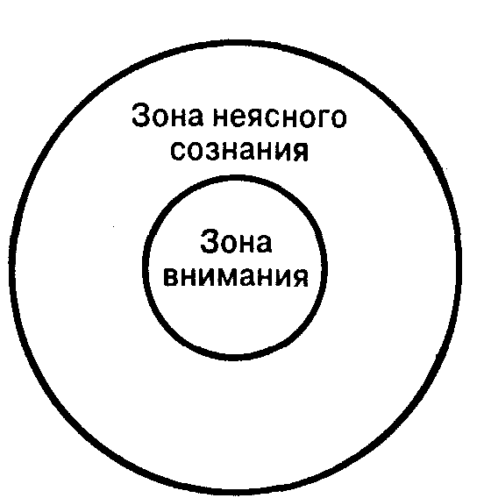
этом думать совсем о другом. В этом случае «центральное поле» вашего сознания будет занято тем, о чем вы думаете, а не тем, на что вы смотрите.
Если представить наше сознание графически, то следует нарисовать два круга: один в другом. Большой круг будет называться зоной неясного сознания, а малый круг — зоной ясного и отчетливого сознания, или зоной внимания (рис. 14.1).
Таким образом, внимание обеспечивает четкость и ясность сознания, осознание смысла психической деятельности в тот или иной момент времени. Но говоря о двух зонах ясности и отчетливости сознания, следует иметь в виду, что в неясной зоне
Рис 14.1. Схема зон сознания
356 • Часть II. Психические процессы
Это интересно
Что является материальной основой внимания
Одно из основных направлений исследования внимания заключается в выявлении механизмов, с помощью которых мы направляем внимание на интересующие нас предметы. Таким простейшим механизмом является физическая переориентация наших сенсорных датчиков в сторону этих объектов. В случае зрения это означает перевести взгляд, чтобы интересующий предмет попал на наиболее чувствительный участок сетчатки. Однако, как показывают исследования зрительного внимания, построенные на наблюдении за глазами испытуемого, глаза не стоят на месте, а ведут сканирование.
Как и при чтении, это сканирование не является плавным непрерывным движением, а состоит из последовательных фиксаций. Об этом свидетельствуют сделанные с помощью камеры записи движения глаз испытуемых. Установлено, что движения глаз при сканировании картинки обеспечивают попадание различных ее частей в зону самого высокого разрешения, что позволяет рассмотреть детали. Точки, на которых фиксируется взгляд, не случайны. Это наиболее информативные места изображения, места, где находятся важнейшие признаки. Например, при сканировании лица на фотографии множество точек фиксации приходится на участки, где расположены глаза, нос и рот.
В слуховом восприятии ближайшим аналогом движений глаз являются движения головой, при которых уши ориентируются по отношению к источнику звука. Во многих же ситуациях этот механизм внимания имеет ограниченное применение. Возьмем, например, вечеринку, на которой собралось много людей. Мы слышим множество голосов, и их источники недостаточно удалены, чтобы переориентация ушей позволила избирательно отслеживать какой-нибудь один разговор. Но можно избирательно воспринимать сообщение, ориентируясь го и особенности его голоса (высота, темп и интонация). Даже при отсутствии любого из этих признаков можно, хотя и с трудом, выбрать для отслеживания одно из двух сообщений, взяв за основу его смысл.
Исследования так называемого феномена «вечеринки с коктейлем» показывают, что человек запоминает очень мало из слухового сообщения, если на него не было направлено его внимание. При обычной процедуре такого исследования на испытуемого надевают наушники и предъявляют ему в одно ухо одно сообщение, а в другое ухо — другое. Испытуемого просят повторять (оттенять) одно из этих сообщений, когда оно звучит в наушнике. Это продолжается несколько минут, после чего сообщения прекращаются и испытуемого спрашивают о неоттененном сообщении. Испытуемый очень мало что может о нем сказать. Его замечания ограничиваются физическими характеристиками звука, поступавшего по неоттененному каналу: высокий был голос или низкий, мужской или женский и т. д.; и он почти ничего не может сказать о содержании этого сообщения.
Из того факта, что человек столь немногое может рассказать о неоттененных слуховых сообщениях, вначале был сделан вывод, что не сопровождаемые вниманием стимулы полностью отфильтровываются. В результате дальнейших исследований появились достаточные основания считать, что некоторую обработку оставленных без внимания стимулов перцептивная система все же ведет, хотя они редко достигают сознания. Одно из доказательств наличия частичной обработки неотслеживаемых стимулов — это то, что человек с большой вероятностью слышит свое имя, даже когда его произносят в неотслеживаемом разговоре негромким голосом. Этого не могло бы быть, если бы неотслеживаемое сообщение полностью терялось на нижних уров-

сознания существуют свои фазы смутности и неотчетливости. Как и в поле зрения, чем ближе к центру, тем более отчетливо мы осознаем те или иные явления.
Внимание, как и любой психический процесс, связано с определенными физиологическими явлениями. В целом физиологическую основу выделения отдельных раздражителей и течения процессов в определенном направлении составляет возбуждение одних нервных центров и торможение других. Воздействующий на человека раздражитель вызывает активизацию мозга. Активизация мозга осуществляется прежде всего ретикулярной формацией. Раздражение восходящей части
Глава 14. Внимание • 357
Это интересно
нях перцептивной системы. Значит, отсутствие внимания не блокирует сообщения полностью, а только ослабляет их подобно регулятору громкости, которым убавили звук.
Ответ на вопрос, с чем связано проявление подобных свойств внимания, пытаются дать исследователи, изучающие физиологические механизмы внимания. Следует отметить, что за последние несколько лет в понимании нервных механизмов внимания произошли важные достижения, особенно в сфере зрительного внимания. Ученых интересовали два основных вопроса: во-первых, посредством каких структур мозга осуществляется психологический акт выбора объекта внимания и, во-вторых, чем различается последующая нервная обработка сопровождаемых вниманием и игнорируемых стимулов?
Проводимые исследования позволили предположить, что мозг располагает двумя отдельными системами, которые производят отбор входных сигналов. Одна система связана с локализацией объекта; она отвечает за выбор одного местоположения среди всех остальных, а также за переключение с одного местоположения на другое. Ее принято называть задней системой, потому что образующие ее структуры мозга — часть теменной коры и некоторые подкорковые структуры — находятся в задней части мозга. Другая система внимания связана с другими свойствами объекта, например с его формой и цветом. Она называется передней системой, потому что образующие ее структуры — передний поясок и некоторые подкорковые структуры — находятся в передней части мозга. Следовательно, объект внимания можно выбрать, сосредоточившись или на его местоположении, или на каком-либо другом свойстве, а реализовывать эти два варианта избирательности будут два совершенно разных участка мозга. Таким образом, результаты современных исследований с высокой достовер ностью дают ответ на первый вопрос о структурах мозга, обеспечивающих функционирование механизмов отбора информации,
Теперь рассмотрим второй вопрос. Что происходит после того, как выбран объект внимания, какие при этом наблюдаются изменения в течении нервных процессов? Частично ответ на этот вопрос могут дать результаты эксперимента, в котором испытуемому предъявляли ряд цветных геометрических фигур и говорили, чтобы он, обращая внимание только на красные фигуры, указал, когда ему будет предъявлен треугольник. В этом случае передняя система переключает внимание на цвет. Но что еще меняется в нервной обработке каждого стимула? Ответ состоит в том, что те участки зрительной коры, которые обрабатывают цвет, становятся более активными, чем они были бы, если бы испытуемый не направил внимание на цвет. В общем, участки мозга, имеющие отношение к свойствам, на которые направляется внимание, усиливают свою активность.
Доказательства такого усиления активности были получены в ряде экспериментов. В частности, в одном из экспериментов проводилось сканирование мозга испытуемых в то время, как они наблюдали движущиеся объекты меняющегося цвета и формы. При одних условиях эксперимента испытуемых просили обнаружить изменения в характере движения объектов, а при других условиях — изменения формы и цвета объектов; значит, в первом случае внимание обращалось на движение, а во втором — на цвет и форму. Хотя при всех условиях эксперимента стимулы были физически идентичны, было обнаружено, что в первом случае более активны зоны мозга, участвующие в обработке движения, а во втором — зоны мозга, участвующие в обработке цвета или формы. Следовательно. внимание усиливает то, что существенно, не только в психологическом, но и в биологическом смысле.

ретикулярной формации вызывает появление быстрых электрических колебаний в коре головного мозга, повышает подвижность нервных процессов, снижает пороги чувствительности. Кроме этого в активизации мозга задействованы диффузная таламическая система, гипоталамические структуры и др.
Среди «пусковых» механизмов ретикулярной формации следует отметить ориентировочный рефлекс. Он представляет собой врожденную реакцию организма на всякое изменение окружающей среды у людей к животных. В комнате раздался щорох, и котенок встрепенулся, насторожился и устремил глаза в сторону звука.
358 • Часть II. Психические процессы
Имена
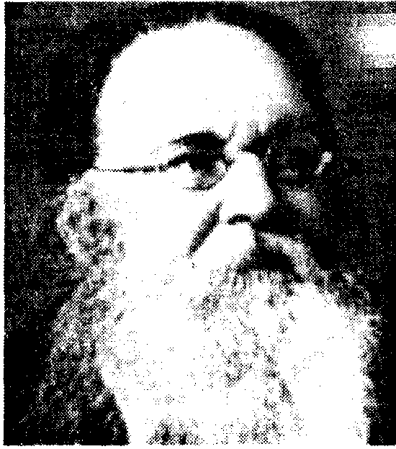
Ухтомский Алексей Алексеевич (1875-1942) — известный отечественный физиолог. Развивая идеи И. М. Сеченова о биологическом и системном характере нервно-психических актов, выдвинул учение о доминанте как главном принципе работы нервных центров и организации поведения. Это учение противопоставлялось воззрению на мозг как на комплекс рефлекторных дуг. По мнению Ухтомского, каждый наблюдаемый двигательный эффект определяется характером динамического взаимодействия корковых и подкорковых центров, актуальными потребностями организма, историей организма как биологической системы. Мозг следует рассматривать как орган «предупредительного восприятия, предвкушения и проектирования среды». Для доминанты характерна инертность, т. е. склонность поддерживаться и повторяться, когда внешняя среда изменилась и раздражители, некогда вызывавшие эту доминанту, более не действуют на центральную нервную систему. Инертность нарушает нормальную регуляцию поведения, но она же выступает в качестве организующего начала интеллектуальной активности.
Следы прежней деятельности могут сосуществовать одновременно в виде множества потенциальных доминант. При недостаточной согласованности между собой они могут привести к конфликту реакций. В этом случае доминанта играет роль организатора и усилителя патологического процесса.
Механизмом доминанты Ухтомский объяснял широкий спектр психических явлений и их характеристик, например внимание (его направленность на определенные объекты, сосредоточенность на них и избирательность) и предметный характер мышления (вычленение из множества раздражителей среды отдельных комплексов, каждый из которых воспринимается организмом как определенный реальный объект, отличный от других). Это «разделение среды на предметы» Ухтомский трактовал как процесс, состоящий из трех стадий: укрепление наличной доминанты; выделение только тех раздражителей, которые являются для организма биологически значимыми;
установление адекватной связи между доминантой (как внутренним состоянием) и комплексом внешних раздражителей.
Работы А. А. Ухтомского послужили основой создания многих современных физиологических и психофизиологических теорий.
На уроке ученики сосредоточенно пишут сочинение. Но вот дверь в классе слегка приоткрылась, и, несмотря на поглощенность работой, все школьники посмотрели на дверь.
Однако внимание не может быть объяснено лишь одним ориентировочным рефлексом. Физиологические механизмы внимания более сложны. Например, необходимы определенные механизмы, способные выделить какой-либо новый раздражитель из других постоянно действующих в данный момент. В психологической литературе обычно рассматривают две основные группы механизмов, осуществляющих фильтрацию раздражителей: периферические и центральные.
К периферическим механизмам можно отнести настройку органов чувств. Прислушиваясь к слабому звуку, человек поворачивает голову в сторону звука, и одновременно соответствующая мышца натягивает барабанную перепонку, повышая ее чувствительность. При очень сильном звуке натяжение барабанной перепонки ослабевает, что ухудшает передачу колебаний во внутреннее ухо. Остановка или задержка дыхания в моменты наивысшего внимания также способствуют обострению слуха.
По мнению Д. Е. Бродбента, внимание — это фильтр, отбирающий информацию именно на входах, т. е. на периферии. Он установил, что если человеку пода-
Глава 14.Внимание • 359
вали разную информацию одновременно в оба уха, но, согласно инструкции, он должен был воспринимать ее лишь левым, то подававшаяся при этом в правое ухо информация полностью игнорировалась. В дальнейшем было установлено, что периферические механизмы отбирают информацию по физическим характеристикам. У. Нейсер назвал эти механизмы предвниманием, связывая их с относительно грубой обработкой информации (выделение фигуры из фона, слежение за внезапными изменениями во внешнем поле).
Центральные механизмы внимания связаны с возбуждением одних нервных центров и торможением других. Именно на этом уровне происходит выделение внешних воздействий, что связано с силой вызванного ими нервного возбуждения. В свою очередь, сила нервного возбуждения зависит от силы внешнего раздражения. Более сильное возбуждение подавляет возникающее одновременно с ним слабое возбуждение и определяет течение психической деятельности в соответствующем направлении. Однако возможно слияние двух или нескольких одновременно воздействующих раздражителей, усиливающих друг друга. Этот вид взаимодействия раздражителей также является одной из основ выделения внешних воздействий и течения процессов в определенном направлении.
Говоря о физиологических основах внимания, нельзя не сказать еще о двух очень важных явлениях: об иррадиации нервных процессов и доминанте. Закон индукции нервных процессов, установленный Ч. Шеррингтоном и широко использованный И. П. Павловым, в определенной степени объясняет динамику физиологических процессов, обеспечивающих внимание. Согласно этому закону, возбуждение, возникающее в одной области коры головного мозга, вызывает торможение в других ее областях (так называемая одновременная индукция) или сменяется торможением в данном участке мозга (последовательная индукция). Участок коры головного мозга, в котором возникает явление иррадиации, характеризуется оптимальными условиями для возбуждения, поэтому здесь легко вырабатываются дифференцировки, успешно образуются новые условные связи. Деятельность же других участков мозга связана в это время с тем, что обычно называется неосознанной, автоматической деятельностью человека.
Согласно принципу доминанты, выдвинутому А. А. Ухтомским, в мозге всегда имеется временно господствующий очаг возбуждения, обусловливающий работу нервных центров в данный момент и придающий тем самым поведению человека определенную направленность. Благодаря особенностям доминанты происходит суммирование и накапливание импульсов, поступающих в нервную систему, с одновременным подавлением активности других центров, за счет чего возбуждение еще больше усиливается. Благодаря этим свойствам доминанта является устойчивым очагом возбуждения, что, в свою очередь, позволяет объяснить нервный механизм поддержания интенсивности внимания.
Следует отметить, что основой возникновения господствующего очага возбуждения является не только сила воздействующего на человека раздражения, но и внутреннее состояние нервной системы, обусловленное предшествующими воздействиями и уже закрепленными нервными связями.
Однако ни закон индукции нервных процессов, ни учение о доминанте не раскрывают до конца механизмы внимания, особенно произвольного. В отличие от животных люди целенаправленно управляют своим вниманием. Именно постановка и уточнение целей деятельности вызывает, поддерживает и переключает
360 • Часть II. Психические процессы
Имена
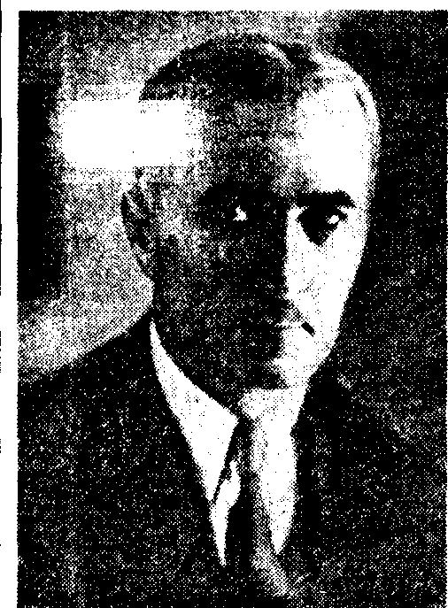
Узнадзе Дмитрий Николаевич (1886-1950) — грузинский психолог и философ. Создатель общепсихологической теории установки. Один из основателей Тбилисского университета, где сформировал отделение психологии, директор Института психологии АН Грузии.
Установка описывалась им как целостное, недифференцированное и бессознательное состояние субъекта, которое предшествует деятельности и выступает опосредствующим звеном между психическим и физическим, позволяющим снять постулат непосредственности. Возникает при столкновении потребности субъекта и объективной ситуации ее удовлетворения.
Узнадзе экспериментально изучал закономерности смены установок, разрабатывал вопросы психотехники, педологии, возрастной и педагогической психологии, зоопсихологии. Особое внимание уделял исследованиям языка, образованию понятий, постижению понятий.
Основные результаты теоретических поисков и экспериментальных исследований отражены в его работах «Основные положения теории установки» (1961) и «Экспериментальные основы психологии установки» (1966).
внимание. Поэтому развитие современной науки привело к появлению целого ряда концепций, пытающихся объяснить физиологические механизмы внимания. Современные исследователи большое внимание уделяют поиску механизмов внимания, исследуя нейрофизиологические процессы. Например, установлено, что у здоровых людей в условиях напряженного внимания возникают изменения биоэлектрической активности в лобных долях мозга. Эту активность связывают с работой особого типа нейронов, располагающихся в лобных долях. Первый тип нейронов — «детекторы новизны» активизируются при действии новых стимулов и снижают активность по мере привыкания к ним. В отличие от них нейроны «ожидания» возбуждаются только при встрече организма с объектом, способным удовлетворить актуальную потребность. По сути дела, в этих клетках закодирована информация о различных свойствах предметов и, в зависимости от возникающих потребностей, внимание сосредоточивается на той или иной их стороне. Так, сытая кошка не воспринимает мышь как пищу, но с удовольствием будет играть с ней.
Таким образом, внимание обусловлено активностью целой системы иерархически связанных между собой мозговых структур. Весьма сложная структура физиологических механизмов внимания и противоречивые взгляды на его природу привели к появлению целого ряда психологических теорий внимания.
Н. Н. Ланге, анализируя наиболее известные подходы к пониманию природы внимания, объединил существующие теории и концепции внимания в несколько групп.
/. Внимание как результат двигательного приспособления. Приверженцы этого подхода исходят из того, что поскольку человек может произвольно переносить внимание с одного предмета на другой, то внимание невозможно без мышечных движений. Именно мышечные движения обеспечивают приспособление органов чувств к условиям наилучшего восприятия.
2. Внимание как результат ограниченности объема сознания. Не объясняя, что понимается под объемом сознания, И. Герберт и У. Гамильтон считают, что более
Глава 14. Внимание • 361
интенсивные представления в состоянии вытеснить или подавить менее интенсивные.
3. Внимание как результат эмоции. Эта теория получила наибольшее признание в английской ассоциационной психологии. Она основывается на утверждении о зависимости внимания от эмоциональной окраски представления. Например, достаточно хорошо известно следующее высказывание представителя данной точки зрения Дж. Миля: «Иметь приятное или тягостное ощущение или идею и быть к ним внимательным — это одно и то же».
4. Внимание как результат апперцепции, т. е. как результат жизненного опыта индивида.
5. Внимание как особая активная способность духа. Сторонники данной позиции принимают внимание за первичную и активную способность, происхождение которой необъяснимо.
6. Внимание как усиление нервной раздражительности. Согласно данной гипотезе, внимание обусловлено увеличением местной раздражительности центральной нервной системы.
7. Теория нервного подавления пытается объяснить основной факт внимания — преобладание одного представления над другими — тем, что один физиологический нервный процесс задерживает или подавляет другие физиологические процессы, результатом чего является факт особой концентрации сознания.
Среди теорий внимания широкую известность также приобрела теория Т. Ри-бо, который считал, что внимание всегда связано с эмоциями и вызывается ими. Особенно тесную связь он усматривал между эмоциями и произвольным вниманием. Рибо полагал, что интенсивность и продолжительность такого внимания обусловлена интенсивностью и продолжительностью ассоциированных с объектом внимания эмоциональных состояний.
Кроме того, Рибо считал, что внимание всегда сопровождается изменениями физического и физиологического состояния организма. Это связано с тем, что с точки зрения 41изиологии внимание как своеобразное состояние включает комплекс сосудистых, дыхательных, двигательных и других произвольных или непроизвольных реакций. При этом особую роль в объяснении природы внимания Рибо отводил движениям. Он считал, что состояние сосредоточенности внимания сопровождается движениями всех частей тела — лица, туловища, конечностей, которые вместе с органическими реакциями выступают как необходимое условие поддержания внимания на данном уровне. Движение физиологически поддерживает и усиливает данное состояние сознания. Так, для органов зрения и слуха внимание означает сосредоточение и задержку движений. Усилие, которое прилагается для сосредоточения и удержания внимания на чем-то, всегда имеет физиологическую основу. Этому состоянию соответствует, по мнению Рибо, мышечное напряжение. В то же время отвлечение внимания Рибо связывал с мышечной усталостью. Следовательно, секрет произвольного внимания, как считал автор данного подхода, заключается в способности управлять движениями. Поэтому не случайно данная теория получила название моторной теории внимания.
Кроме теории Т. Рибо существуют и другие не менее известные подходы к исследованию природы внимания. Например, Д. Н. Узнадзе полагал, что внимание напрямую связано с установкой. По его мнению, установка внутренне выражает
362 • Часть II. Психические процессы
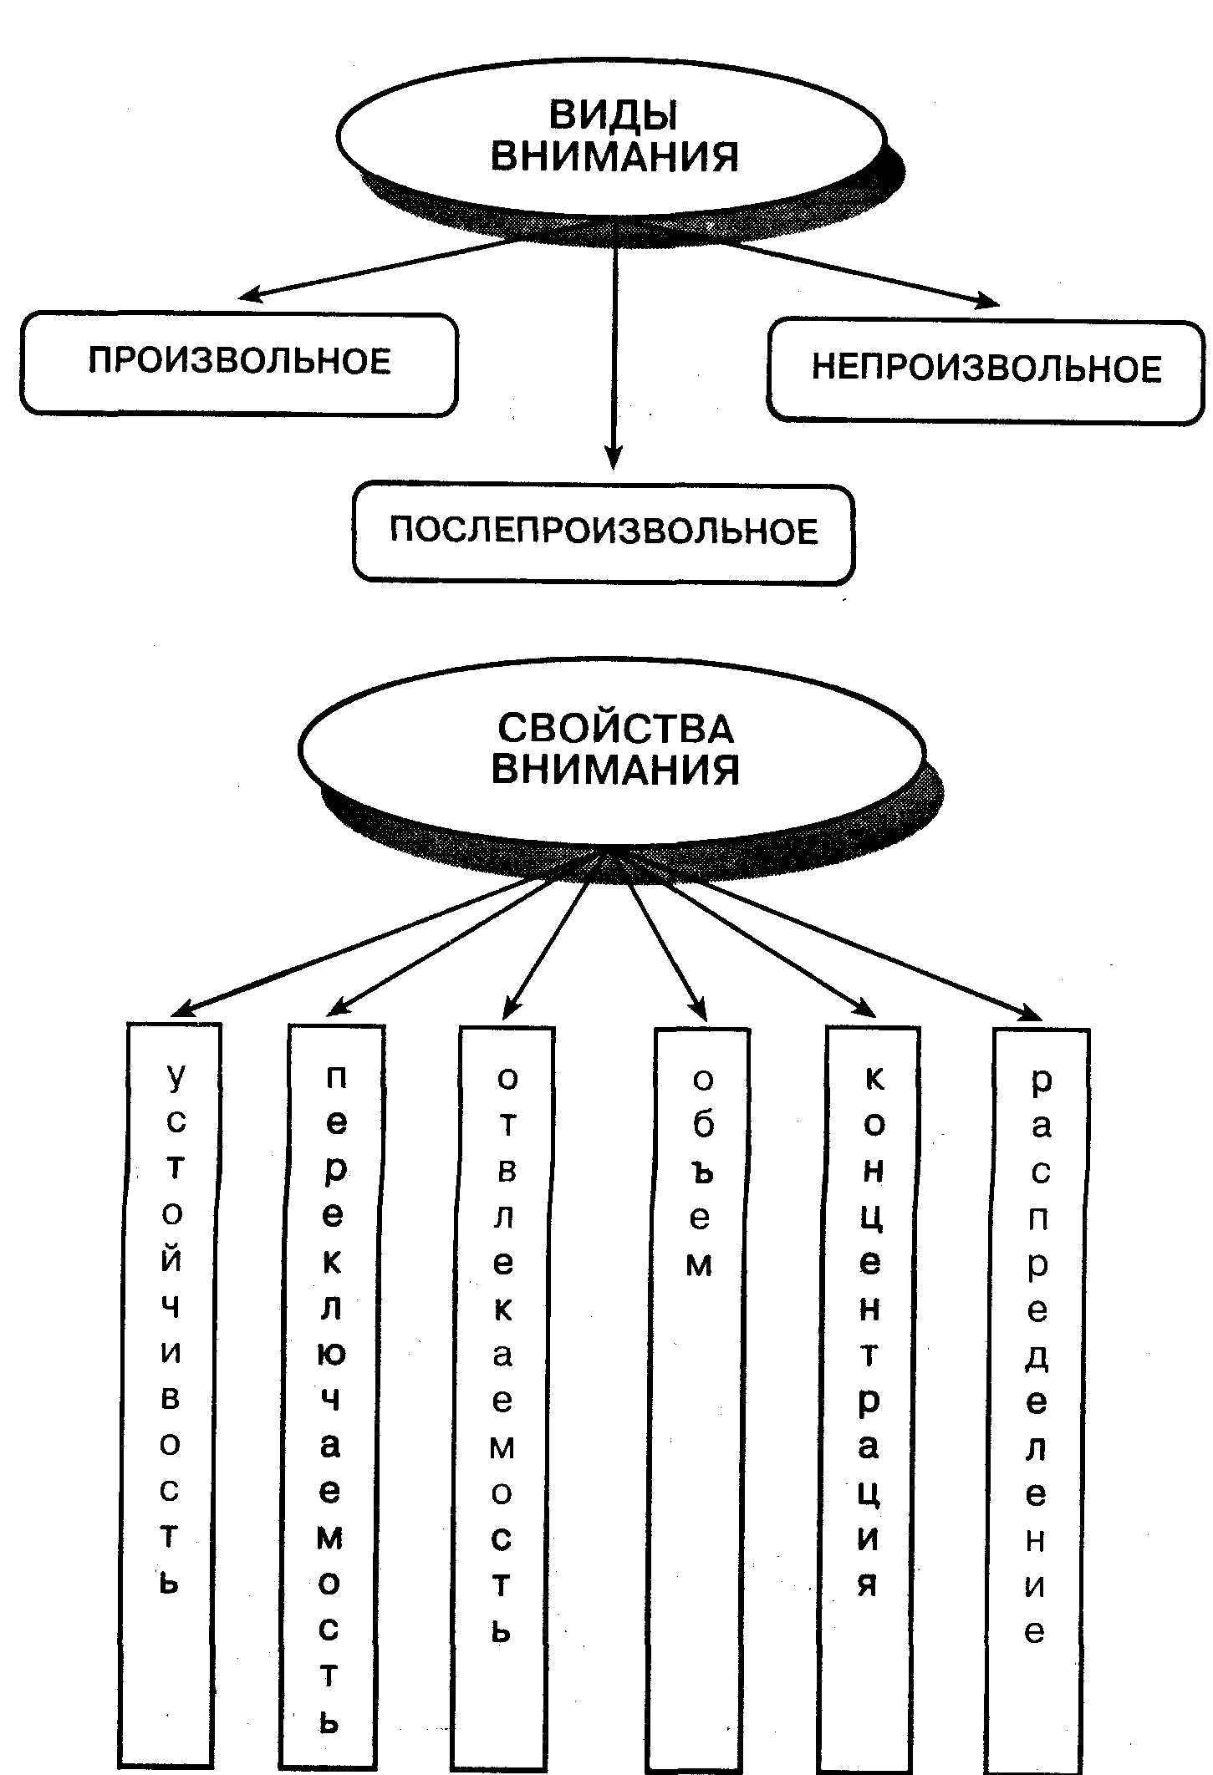
Рис. 14.2. Общая характеристика внимания
Глава 14. Внимание • 363
состояние внимания. Под влиянием установки происходит выделение определенного образа или впечатления, полученного при восприятии окружающей действительности. Этот образ, или впечатление, и становится объектом внимания, а сам процесс был назван объективацией.
Не менее интересную концепцию внимания предложил П. Я. Гальперин. Его концепция состоит из следующих основных положений:
1. Внимание является одним из моментов ориентировочно-исследовательской деятельности и представляет собой психологическое действие, направленное на содержание образа, мысли, другого феномена, имеющегося в данный момент в психике человека.
2. Главная функция внимания — контроль над содержанием действия, психического образа и др. В каждом действии человека есть ориентировочная, исполнительная и контрольная части. Эта последняя и представлена вниманием.
3. В отличие от действий, направленных на производство определенного продукта, деятельность контроля, или внимание, не имеет отдельного результата.
4. Внимание как самостоятельный акт выделяется лишь тогда, когда действие становится не только умственным, но и сокращенным. При этом не всякий контроль следует рассматривать как внимание. Контроль вообще лишь оценивает действие, в то время как внимание способствует его улучшению.
5. Если рассматривать внимание как деятельность психического контроля, то все конкретные акты внимания — и произвольного и непроизвольного — являются результатом формирования новых умственных действий.
6. Произвольное внимание есть планомерно осуществляемое внимание, т. е. форма контроля, выполняемого по заранее составленному плану, или образцу.
В заключение следует отметить, что, несмотря на значительное количество имеющихся теорий, проблема внимания не стала менее значимой. По-прежнему продолжаются споры о природе внимания.
14.2. Основные виды внимания
В современной психологической науке принято выделять несколько основных видов внимания (рис. 14.2). Направленность и сосредоточенность психической деятельности могут носить непроизвольный или произвольный характер. Когда деятельность захватывает нас и мы занимаемся ею без каких-либо волевых усилий, то направленность и сосредоточенность психических процессов носит непроизвольный характер. Когда же мы знаем, что нам надо выполнить определенную работу, и беремся за нее в силу поставленной цели и принятого решения, то направленность и сосредоточенность психических процессов уже носит произвольный характер. Поэтому по своему происхождению и способам осуществления обычно выделяют два основных вида внимания: непроизвольное и произвольное.
364 • Часть II. Психические процессы
Непроизвольное внимание является наиболее простым видом внимания. Его часто называют пассивным, или вынужденным, так как оно возникает и поддерживается независимо от сознания человека. Деятельность захватывает человека сама по себе, в силу своей увлекательности, занимательности или неожиданности. Однако такое понимание причин возникновения непроизвольного внимания весьма упрощенно. Обычно при возникновении непроизвольного внимания мы имеем дело с целым комплексом причин. В этот комплекс входят различные физические, психофизиологические и психические причины. Они взаимосвязаны друг с другом, но условно их можно разделить на следующие четыре категории.
Первая группа причин связана с характером внешнего раздражителя. Сюда надо включить прежде всего силу, или интенсивность, раздражителя. Представьте себе, что вы увлечены каким-то делом. В этом случае вы можете и не замечать легкого шума на улице или в соседней комнате. Но вот внезапно рядом раздается громкий стук от упавшей со стола тяжелой вещи. Это невольно привлечет ваше внимание. Таким образом, всякое достаточно сильное раздражение — громкие звуки, яркий свет, сильный толчок, резкий запах — невольно привлекает внимание. При этом наиболее значимую роль играет не столько абсолютная, сколько относительная сила раздражителя. Например, если мы чем-то увлечены, то не замечаем слабых раздражителей. Это объясняется тем, что их интенсивность недостаточно велика по сравнению с интенсивностью раздражителей, составляющих предмет или условия нашей деятельности. В то же время в других условиях, например ночью, когда мы отдыхам, мы можем очень чутко реагировать на всевозможные шорохи, скрипы и др.
Немаловажное значение имеет контраст между раздражителями, а также длительность раздражителя и его величина и форма. К этой же группе причин следует отнести и такое качество раздражителя, как его новизна, необычность. При этом под новизной понимают не только появление ранее отсутствовавшего раздражителя, но и изменение физических свойств действующих раздражителей, ослабление или прекращение их действия, отсутствие знакомых раздражителей, перемещение раздражителей в пространстве. Таким образом, к первой группе причин относятся характеристики воздействующего на человека раздражителя.
Вторая группа причин, вызывающих непроизвольное внимание, связана с соответствием внешних раздражителей внутреннему состоянию человека, и прежде всего имеющимся у него потребностям. Так, сытый и голодный человек будут совершенно по-разному реагировать на разговор о пище. Человек, испытывающий чувство голода, невольно обратит внимание на разговор, в котором идет речь о еде. Со стороны физиологии действие этих причин находит свое объяснение в предложенном А. А. Ухтомским принципе доминанты.
Третья группа причин связана с общей направленностью личности. То, что нас интересует больше всего и что составляет сферу наших интересов, в том числе и профессиональных, как правило, обращает па себя внимание, даже если мы столкнулись с этим случайно. Именно поэтому, идя по улице, милиционер обращает внимание на неправильно припаркованную машину, а архитектор или художник — на красоту старинного здания. Редактор легко находит погрешности в тексте книги, которую он просто взял почитать для развлечения, потому что выявление стилистических и прочих ошибок составляет сферу его профессиональных ин-
Глава 14. Внимание • 365
тересов и подкреплено длительной практикой. Следовательно, общая направленность личности и наличие предшествующего опыта непосредственно сказываются на возникновении непроизвольного внимания.
В качестве четвертой самостоятельной группы причин, вызывающих непроизвольное внимание, следует назвать те чувства, которые вызывает у нас воздействующий раздражитель. То, что интересно нам, что вызывает у нас определенную эмоциональную реакцию, является важнейшей причиной непроизвольного внимания. Например, читая интересную книгу, мы полностью сосредоточены на восприятии ее содержания и не обращаем внимания на то, что происходит вокруг нас. Такое внимание но праву может быть названо преимущественно эмоциональным.
В отличие от непроизвольного внимания главной особенностью произвольного внимания является то, что оно управляется сознательной целью. Этот вид внимания тесно связан с волей человека и был выработан в результате трудовых усилий, поэтому его называют еще волевым, активным, преднамеренным. Приняв решение заняться какой-нибудь деятельностью, мы выполняем это решение, сознательно направляя наше внимание даже на то, что нам не интересно, но чем мы считаем нужным заняться. Основной функцией произвольного внимания является активное регулирование протекания психических процессов. Таким образом, произвольное внимание качественно отличается от непроизвольного. Однако оба вида внимания тесно связаны друг с другом, поскольку произвольное внимание возникло из непроизвольного. Можно предположить, что произвольное внимание возникло у человека в процессе сознательной деятельности.
Причины произвольного внимания по своему происхождению не биологические, а социальные: произвольное внимание не созревает в организме, а формируется у ребенка при его общении со взрослыми. Как было показано Л. С. Выготским, на ранних (разах развития функция произвольного внимания разделена между двумя людьми — взрослым и ребенком. Взрослый выделяет объект из среды, указывая на него и называя словом, а ребенок отвечает на этот сигнал, прослеживая жест, схватывая предмет или повторяя слово. Таким образом, данный предмет выделяется для ребенка из внешнего ноля. Впоследствии дети начинают ставить цели самостоятельно. Следует также отметить тесную связь произвольного внимания с речью. Развитие произвольного внимания у ребенка проявляется вначале в подчинении своего поведения речевой инструкции взрослых, а затем, по мере овладения речью, — в подчинении своего поведения собственной речевой инструкции.
Несмотря на свое качественное отличие от непроизвольного внимания, произвольное внимание также связано с чувствами, интересами, прежним опытом человека. Однако влияние этих моментов при произвольном внимании не непосредственное, а косвенное. Оно опосредуется сознательно поставленными целями, поэтому в данном случае интересы выступают как интересы цели, интересы результата деятельности.
Существует еще один вид внимания, о котором мы не говорили. Этот вид внимания, подобно произвольному, носит целенаправленный характер и первоначально требует волевых усилий, но затем человек «входит» в работу: интересными и значимыми становятся содержание и процесс деятельности, а не только ее результат. Такое внимание было названо Н. Ф. Добрыниным послепроизволъным. Например, школьник, решая трудную арифметическую задачу, первоначально прилагает
366 • Часть II. Психические процессы
к этому определенные усилия. Он берется за эту задачу только потому, что ее нужно сделать. Задача трудная и сначала никак не решается, школьник все время отвлекается. Ему приходится возвращать себя к решению задачи постоянными усилиями воли. Но вот решение начато, правильный ход намечается все более и более отчетливо. Задача становится все более и более понятной. Она оказывается хотя и трудной, но возможной для решения. Школьник все больше и больше увлекается ею, она все больше и больше захватывает его. Он перестает отвлекаться:
задача стала для него интересной. Внимание из произвольного стало как бы непроизвольным.
В отличие от подлинно непроизвольного внимания послепроизвольное внимание остается связанным с сознательными целями и поддерживается сознательными интересами. В то же время в отличие от произвольного внимания здесь нет или почти нет волевых усилий.
Очевидно и то громадное значение, которое имеет послепроизвольное внимание для педагогического процесса. Конечно, педагог может и должен способствовать приложению учащимися волевых усилий, но этот процесс утомителен. Поэтому хороший педагог должен увлечь ребенка, заинтересовать его так, чтобы он работал, не тратя попусту свои силы, т. е. чтобы интерес цели, интерес результата работы переходил в непосредственный интерес.
14.3. Основные характеристики свойств внимания
Внимание обладает рядом свойств, которые характеризуют его как самостоятельный психический процесс. К основным свойствам внимания относятся устойчивость, концентрация, распределение, переключение, отвлекаемость и объем внимания.
Устойчивость заключается в способности определенное время сосредоточиваться на одном и том же объекте. Это свойство внимания может определяться периферическими и центральными факторами. Экспериментальные исследования показали, что внимание подвержено периодическим непроизвольным колебаниям. Периоды таких колебаний, по Н. Н. Ланге, равны обычно двум-трем секундам, доходя максимум до 12 секунд. Если прислушиваться к тиканью часов и пытаться сосредоточиться на нем, то оно будет то слышно, то не слышно. Иной характер носят колебания нашего внимания при наблюдении более сложных фигур, — в них попеременно то одна, то другая часть будет выступать как фигура. Такой эффект, например, дает изображение усеченной пирамиды: если присматриваться к ней в течение некоторого времени, то она будет поочередно казаться то выпуклой, то вогнутой (рис. 14.3).
Исследователи внимания считают, что традиционная трактовка устойчивости внимания требует некоторых разъяснений, ибо в действительности такие малые периоды колебания внимания ни в коем случае не являются всеобщей закономерностью.
Глава 14. Внимание • 367
.
Если бы внимание при всех условиях было неустойчивым, более или менее эффективная умственная работа была бы невозможна. Оказывается, что само включение умственной деятельности, раскрывающей в предмете новые стороны и связи, изменяет закономерности этого процесса и создает условия для устойчивости внимания. Кроме того, устойчивость внимания зависит от целого ряда других условий. К их числу относятся степень трудности материала и знакомства с ним, его понятность, отношение к нему со стороны субъекта, а также индивидуальные особенности личности.
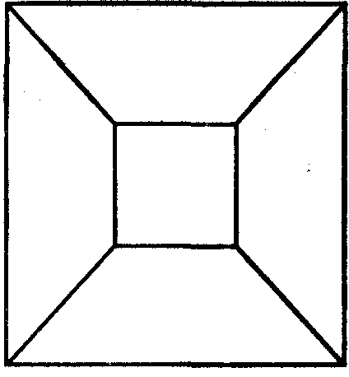
Большой интерес представляют методы изучения устойчивости внимания, ставшие уже классическими. Исследование устойчивости внимания имеет целью установить, насколько прочно и ус
Рис. 14.3. Двойственное
изображение (усеченная пирамида
тойчиво внимание сохраняется в течение длительного времени, отмечаются ли при этом колебания его устойчивости и когда возникают явления утомления, при которых внимание субъекта начинает отвлекаться побочными раздражителями.
Для измерения устойчивости внимания обычно используются таблицы Бурдона, состоящие из беспорядочного чередования отдельных букв, причем каждая буква повторяется в каждой строке одно и то же количество раз. Испытуемому предлагается в течение длительного времени (3, 5, 10 мин) вычеркивать заданные буквы (в простых случаях одну или две буквы, в сложных — заданную букву лишь в том случае, если она стоит перед другой, например гласной). Экспериментатор отмечает число букв, вычеркнутых в течение каждой минуты, и число пропусков. Аналогично измеряется устойчивость внимания с помощью таблиц Крепелина, состоящих из столбиков цифр, которые испытуемый должен складывать в течение длительного времени. Продуктивность работы и число допускаемых ошибок могут служить показателем колебаний внимания.
Следующее свойство внимания — концентрация внимания. Под концентрацией внимания подразумевается степень или интенсивность сосредоточенности внимания. А. А. Ухтомский полагал, что концентрация внимания связана с особенностями функционирования доминантного очага возбуждения в коре. В частности, он считал, что концентрация является следствием возбуждения в доминантном очаге при одновременном торможении остальных зон коры головного мозга.
Под распределением внимания понимают способность человека выполнять несколько видов деятельности одновременно. Хрестоматийным примером служат
368 • Часть II. Психические процессы
феноменальные способности Юлия Цезаря, который, согласно преданию, мог одновременно делать семь не связанных между собой дел. Известно также, что Наполеон мог одновременно диктовать своим секретарям семь важных дипломатических документов. Но, как показывает жизненная практика, человек способен выполнять только один вид сознательной психической деятельности, а субъективное ощущение одновременности выполнения нескольких возникает вследствие быстрого последовательного переключения с одного вида деятельности на другой. Еще В. Вундт доказал, что человек не может сосредоточиваться на двух одновременно предъявляемых раздражителях. Однако иногда человек действительно способен выполнять одновременно два вида деятельности. На самом деле в таких случаях один из видов выполняемой деятельности должен быть полностью автоматизирован и не требовать внимания. Если же это условие не соблюдается, совмещение деятельности невозможно.
Исследование распределения внимания имеет большое практическое значение. Для этой цели используются так называемые таблицы Шульте (красно-черные таблицы). На этих таблицах изображены два ряда беспорядочно разбросанных красных и черных цифр. Испытуемый должен называть по порядку ряды цифр, чередуя каждый раз красную и черную цифру. Иногда эксперимент усложняют:
красные цифры надо назвать в прямом порядке, а черные — в обратном.
Многие авторы считают, что распределение внимания является обратной стороной его другого свойства — переключаемости. Переключение означает сознательное и осмысленное перемещение внимания с одного объекта на другой. В целом переключаемость внимания означает способность быстро ориентироваться в сложной изменяющейся ситуации. Легкость переключения внимания неодинакова у разных людей и зависит от целого ряда условий (прежде всего от соотношения между предшествующей и последующей деятельностью и отношения субъекта к каждой из них). Чем интереснее деятельность, тем легче на нее переключиться. При этом следует отметить, что переключаемость внимания принадлежит к числу хорошо тренируемых качеств.
Следующее свойство внимания — его объем. Под объемом внимания понимается количество объектов, которые мы можем охватить с достаточной ясностью одновременно. Известно, что человек не может одновременно думать о разных вещах и выполнять разнообразные работы. Это ограничение вынуждает дробить поступающую извне информацию на части, не превышающие возможности обрабатывающей системы. Важной и определяющей особенностью объема внимания является то, что он практически не меняется при обучении и тренировке.
Исследование объема внимания обычно производится путем анализа числа одновременно предъявляемых элементов (чисел, букв и т. п.), которые могут быть с ясностью восприняты субъектом. Для этих целей используется тахистоскоп — прибор, позволяющий предъявить определенное число раздражителей так быстро, чтобы испытуемый не мог перевести глаза с одного объекта на другой. Это позволяет измерить число объектов, доступных для одновременного опознания. Обычно тахистоскон состоит из окошечка, отделенного от рассматриваемого объекта падающим экраном, прорезь которого может произвольно изменяться так, что рассматриваемый объект появляется в ней на очень короткий промежуток времени (от 10 до 50-100 мс). Показателем объема внимания является количество
Глава 14. Внимание • 369
ясно воспринимаемых предметов. Объем внимания — величина индивидуально изменяющаяся, но обычно его показатель у людей равен 5±2.
Следует отметить, что понятие объема внимания очень близко к понятию объема восприятия, а широко применяемые в литературе понятия поля ясного внимания и поля неясного внимания очень близки к понятиям центра и периферии зрительного восприятия. Количество находящихся в поле нашего внимания связанных между собой элементов может быть намного больше, если эти элементы объединены в осмысленное целое. Объем внимания является изменчивой величиной, зависящей от того, насколько связано между собой содержание, на котором сосредоточивается внимание, и от умения осмысленно связывать и структурировать материал. Последнее обстоятельство необходимо учитывать в педагогической практике, систематизируя предъявляемый материал таким образом, чтобы не перегружать объем внимания учащихся.
Отвлекаемость внимания — это непроизвольное перемещение внимания с одного объекта на другой. Оно возникает при действии посторонних раздражителей на человека, занятого в этот момент какой-либо деятельностью. Отвлекаемость может быть внешней и внутренней. Внешняя Отвлекаемость возникает под влиянием внешних раздражителей. Наиболее отвлекают предметы или явления, которые появляются внезапно и действуют с меняющейся силой и частотой. В ответ на эти раздражители у человека появляется трудноугасаемый ориентировочный рефлекс. Во время учебных занятий школьников, как в классе, так и дома, должны быть устранены предметы и воздействия, отвлекающие детей от их основного дела.
Внутренняя отвлекаемость внимания возникает под влиянием сильных переживаний, посторонних эмоций, из-за отсутствия интереса и чувства ответственности за дело, которым в данный момент занят человек. Чтобы ученик мог внимательно и успешно учиться, следует устранять из его жизни отвлекающие от занятий отрицательные переживания: страх, гнев, обиду и др. Воспитание у школьников стойкого и глубокого интереса к знаниям также является важным условием борьбы с отвлекаемостью внимания.
Физиологической основой внешней отвлекаемости внимания является отрицательная индукция процессов возбуждения и торможения, вызванная действием внешних раздражителей, не имеющих отношения к выполняемой деятельности. При внутренней отвлекаемости внимания, обусловленной сильными чувствами или желаниями, в коре мозга появляется мощный очаг возбуждения; с ним не может конкурировать соответствующий объекту внимания более слабый очаг, в котором по закону отрицательной индукции возникает торможение. Внутренняя отвлекаемость, обусловленная отсутствием интереса, объясняется запредельным торможением, развивающимся под влиянием утомления нервных клеток.
Большое значение для изучения характеристик внимания имеет вопрос о рассеянности. Рассеянностью обычно называют два разных явления. Во-первых, часто рассеянностью называют результат чрезмерного углубления в работу, когда человек ничего не замечает вокруг себя — ни окружающих людей и предметов, ни разнообразных явлений и событий. Этот вид рассеянности принято называть мнимой рассеянностью, поскольку это явление возникает в результате большой сосредоточенности на какой-либо деятельности. Физиологической основой рассеянности
370 • Часть II. Психические процессы
является мощный очаг возбуждения в коре головного мозга, вызывающий торможение в окружающих его участках коры по закону отрицательной индукции.
Совсем другой вид рассеянности наблюдается в тех случаях, когда человек не в состоянии ни на чем долго сосредоточиться, когда он постоянно переходит от одного объекта или явления к другому, ни на чем не задерживаясь. Этот вид рассеянности называется подлинной рассеянностью. Произвольное внимание человека, страдающего подлинной рассеянностью, отличается крайней неустойчивостью и отвлекаемостью. Физиологически подлинная рассеянность объясняется недостаточной силой внутреннего торможения. Возбуждение, возникающее под действием внешних сигналов, легко распространяется, но с трудом концентрируется. В результате в коре мозга рассеянного человека создаются неустойчивые очаги возбуждения.
Причины подлинной рассеянности разнообразны. Ими могут быть общее расстройство нервной системы, заболевания крови, недостаток кислорода, физическое или умственное утомление, тяжелые эмоциональные переживания. Кроме того, одной из причин подлинной рассеянности может быть значительное количество полученных впечатлений, а также неупорядоченность увлечений и интересов.
14.4. Развитие внимания
Внимание, как и большинство психических процессов, имеет свои этапы развития. В первые месяцы жизни у ребенка отмечается наличие только непроизвольного внимания. Ребенок вначале реагирует только на внешние раздражители. Причем это происходит только в случае их резкой смены, например при переходе из темноты к яркому свету, при внезапных громких звуках, при смене температуры и т. п.
Начиная с третьего месяца ребенок все больше интересуется объектами, тесно связанными с его жизнью, т. е. наиболее близкими к нему. В пять-семь месяцев ребенок уже в состоянии достаточно долго рассматривать какой-нибудь предмет, ощупывать его, брать в рот. Особенно заметно проявление его интереса к ярким и блестящим предметам. Это позволяет говорить о том, что его непроизвольное внимание уже достаточно развито.
Зачатки произвольного внимания обычно начинают проявляться к концу первого — началу второго года жизни. Можно предположить, что возникновение и формирование произвольного внимания связано с процессом воспитания ребенка. Окружающие ребенка люди постепенно приучают его выполнять не то, что ему хочется, а то, что ему нужно делать. По мнению Н. Ф. Добрынина, в результате воспитания дети вынуждены обращать внимание на требуемое от них действие, и постепенно у них, пока еще в примитивной форме, начинает проявляться сознательность.
Большое значение для развития произвольного внимания имеет игра. В процессе игры ребенок учится координировать свои движения сообразно задачам и; ры и направлять свои действия в соответствии с ее правилами. Параллельно
Глава 14. Внимание • 371
с произвольным вниманием на основе чувственного опыта развивается и непроизвольное внимание. Знакомство со все большим и большим количеством предметов и явлений, постепенное формирование умения разбираться в простейших отношениях, постоянные беседы с родителями, прогулки с ними, игры, в которых дети подражают взрослым, манипулирование игрушками и другими предметами — все это обогащает опыт ребенка, а вместе с тем развивает его интересы и внимание.
Основной особенностью дошкольника является то, что его произвольное внимание достаточно неустойчиво. Ребенок легко отвлекается на посторонние раздражители. Его внимание чрезмерно эмоционально, — он еще плохо владеет своими чувствами. При этом непроизвольное внимание достаточно устойчиво, длительно и сосредоточено. Постепенно путем упражнений и волевых усилий у ребенка формируется способность управлять своим вниманием.
Особое значение для развития произвольного внимания имеет школа. В процессе школьных занятий ребенок приучается к дисциплине. У него формируется усидчивость, способность контролировать свое поведение. Следует отметить, что в школьном возрасте развитие произвольного внимания также проходит определенные стадии. В первых классах ребенок не может еще полностью контролировать свое поведение на уроках. У него по-прежнему преобладает непроизвольное внимание. Поэтому опытные учителя стремятся сделать свои занятия яркими, захватывающими внимание ребенка, что достигается периодической сменой формы подачи учебного материала. При этом следует помнить, что у ребенка в этом возрасте мышление в основном наглядно-образное. Поэтому, для того чтобы привлечь внимание ребенка, изложение учебного материала должно быть предельно наглядным.
В старших классах произвольное внимание ребенка достигает более высокого уровня развития. Школьник уже в состоянии достаточно длительное время заниматься определенным видом деятельности, контролировать свое поведение. Однако следует иметь в виду, что на качество внимания оказывают влияние не только условия воспитания, но и особенности возраста. Так, физиологические изменения, наблюдаемые в возрасте 13-15 лет, сопровождаются повышенной утомляемостью и раздражительностью и в некоторых случаях приводят к снижению характеристик внимания. Это явление обусловлено не только физиологическими изменениями организма ребенка, но и значительным возрастанием потока воспринимаемой информации и впечатлений школьника.
Л. С. Выготский пытался в рамках своей культурно-исторической концепции проследить закономерности возрастного развития внимания. Он писал, что с первых дней жизни ребенка развитие его внимания происходит в среде, включающей так называемый двойной ряд стимулов, вызывающих внимание. Первый ряд — это окружающие ребенка предметы, которые своими яркими, необычными свойствами приковывают его внимание. С другой стороны — это речь взрослого человека, произносимые им слова, которые первоначально выступают в виде стимулов-указаний, направляющих непроизвольное внимание ребенка. Произвольное внимание возникает из того, что окружающие ребенка люди начинают при помощи ряда стимулов и средств направлять внимание ребенка, руководить его вниманием, подчинять его своей воле и тем самым дают в руки ребенка те средства, с помощью
372 • Часть II. Психические процессы
которых он впоследствии и сам овладевает своим вниманием. А это начинает происходить в процессе овладения ребенком речью.
В процессе активного овладения речью ребенок начинает управлять и первичными процессами собственного внимания. Причем первоначально в отношении других людей, ориентируя их внимание обращенным к ним словом в нужную сторону, а затем и в отношении себя.
Таким образом, в развитии внимания можно выделить два основных этапа. Первый — этап дошкольного развития, главной особенностью которого является преобладание внешне опосредованного внимания, т. е. внимания, вызванного факторами внешней среды. Второй — этап школьного развития, который характеризуется бурным развитием внутреннего внимания, т. е. внимания, опосредованного внутренними установками ребенка.
Контрольные вопросы
1. Дайте характеристику внимания как психического явления.
2. Расскажите о физиологических механизмах внимания.
3. Какие вы знаете теории и концепции, рассматривающие феномен внимания?
4. Какие вы знаете виды внимания?
5. Дайте характеристику непроизвольного и произвольного внимания.
6. Что вы знаете о посленроизволыюм внимании?
7. Назовите основные свойства внимания и раскройте их суть.
8. Какие методы изучения внимания вы знаете?
9. Что вы знаете об объеме внимания?
10. Что такое мнимая и подлинная рассеянность?
11. Расскажите о развитии внимания у ребенка.
Рекомендуемая литература
1. Выготский Л. С. Собрание сочинений: В 6-ти т. Т. 2: Вопросы общей психологии
/ Гл. ред. А. В. Запорожец. — М.: Педагогика, 1982.
2. Гальперин П. Я., Кабыльницкая С. Л. Экспериментальное формирование внимания. — М.,1974.
3. Лурия А. Р. Внимание и память. — М., 1975.
4. Павлов И. II. Полное собрание сочинении. Т. 3. Кн. 2. - М.: Изд. АН СССР, 1952.
5. Рубинштейн С. Л. Основы общей психологии. — СПб.: Питер, 1999.
6. Сеченов И. М. Физиология нервных центров: из лекций, чит. в собрании врачей в Москве в 1889-1890 гг. - М.: Изд. АМН СССР, 1952.
Глава 15. Воля
Краткое содержание
Общая характеристика волевых действий. Воля как процесс сознательного регулирования поведения. Произвольные и непроизвольные движения. Особенности произвольных движений и действий. Характеристики волевых действий. Связь воли и чувств.
Основные психологические теории воли. Проблема воли в работах античных философов, Проблема воли во времена средневековья. Концепции «свободы воли» в эпоху Возрождения, Экзистенциализм — «философия существования?. Подход И. П. Павлова к рассмотрению проблемы воли. Трактовка воли с позиции бихевиоризма. Концепция вили в работах Н. А. Берн-штейна. Психоаналитические концепции воли.
Физиологические и мотивационные аспекты волевых действий. Физиологические основы воли. Апраксия и абулия. Роль второй сигнальной системы в формировании волевых действий. Основные и побочные мотивы волевых действий. Роль потребностей, эмоций, интересов и мировоззрения в формировании волевых действий.
Структура волевых действий. Компоненты волевых действий. Роль влечении и желаний в формировании мотивов и целей деятельности. Содержание, цели и характер волевого действия. Решительность и процесс принятия решения. Типы решительности по Джемсу. Борьба мотивов и исполнение принятого решения.
Волевые качества человека и их развитие. Основные качества воли. Самоконтроль и самооценка. Основные этапы и закономерности формирования волевых действий у ребенка. Роль сознательной дисциплины в формировании воли.
15.1. Общая характеристика волевых действий
Любая деятельность человека всегда сопровождается конкретными действиями, которые могут быть разделены на две большие группы: произвольные и непроизвольные. Главное отличие произвольных действий состоит в том, что они осуществляются под контролем сознания и требуют со стороны человека определенных усилий, направленных на достижение сознательно поставленной пели. Например, представим себе больного человека, который с трудом берет в руку стакан с водой, подносит его ко рту, наклоняет его, делает движение ртом, т. е. выполняет целый ряд действий, объединенных одной целью — утолить жажду. Все отдельные действия, благодаря усилиям сознания, направленным на регуляцию поведения, сливаются в одно целое, и человек пьет воду. Эти усилия часто называют волевой регуляцией, или волей.
Воля — это сознательное регулирование человеком своего поведения и деятельности, выраженное в умении преодолевать внутренние и внешние трудности при совершении целенаправленных действий и поступков. Главная функция воли заключается в сознательной регуляции активности в затрудненных условиях жизнедеятельности. В основе этой регуляции лежит взаимодействие процессов возбуждения и торможения нервной системы. В соответствии с этим принято выделять в качестве конкретизации указанной выше общей 4'ункции две другие — активизирующую и тормозящую.
374 • Часть II. Психические процессы
Произвольные или волевые действия развиваются на основе непроизвольных движений и действий. Простейшими из непроизвольных движений являются рефлекторные: сужение и расширение зрачка, мигание, глотание, чихание и т. п. К этому же классу движений относится отдергивание руки при прикосновении к горячему предмету, невольный поворот головы в сторону раздавшегося звука и т. д. Непроизвольный характер носят обычно и наши выразительные движения: при гневе мы непроизвольно стискиваем зубы; при удивлении поднимаем брови или приоткрываем рот; когда чему-то радуемся, то начинаем улыбаться и т. д.
Поведение, как и действия, может быть непроизвольным или произвольным. К непроизвольному типу поведения в основном относятся импульсивные действия и неосознанные, не подчиненные общей цели реакции, например на шум за окном, на предмет, способный удовлетворить потребность и т. д. К непроизвольному поведению относятся и поведенческие реакции человека, наблюдаемые в ситуациях аффекта, когда человек находится под воздействием неконтролируемого сознанием эмоционального состояния.
В противоположность непроизвольным действиям сознательные действия, которые более характерны для поведения человека, направлены на достижение поставленной цели. Именно сознательность действий характеризует волевое поведение. Однако волевые действия могут включать в себя в качестве отдельных звеньев и такие движения, которые в ходе образования навыка автоматизировались и потеряли свой первоначально сознательный характер.
Волевые действия отличаются друг от друга прежде всего уровнем своей сложности. Существуют весьма сложные волевые действия, которые включают в себя целый ряд более простых. Так, приведенный выше пример, когда человек хочет утолить жажду, встает, наливает воду в стакан и т. д., является примером сложного волевого поведения, включающего в себя отдельные менее сложные волевые действия. Но существуют еще более сложные волевые действия. Например, альпинисты, решившие покорить горную вершину, начинают свою подготовку задолго до восхождения. Сюда включаются тренировки, осмотр снаряжения, подгонка креплений, выбор маршрута и т. д. Но главные трудности ждут их впереди, когда они начнут свое восхождение.
Основой усложнения действий является тот факт, что не всякая цель, которая ставится нами, может быть достигнута сразу. Чаще всего достижение поставленной цели требует выполнения ряда промежуточных действий, приближающих нас к поставленной цели.
Еще одним важнейшим признаком волевого поведения является его связь с преодолением препятствий, причем независимо от того, какого типа эти препятствия — внутренние или внешние. Внутренними, или субъективными, препятствиями являются побуждения человека, направленные на невыполнение данного действия или на выполнение противоположных ему действий. Например, школьнику хочется играть с игрушками, но в это же время ему необходимо делать домашнее задание. В качестве внутренних препятствий могут выступать усталость, желание развлечься, инертность, леность и т. д. Примером внешних препятствий может служить, например, отсутствие необходимого инструмента для работы или противодействие других людей, не желающих того, чтобы поставленная цель была достигнута.
Глава 15. Воля • 375
Следует заметить, что не всякое действие, направленное на преодоление препятствия, является волевым. Например, человек, убегающий от собаки, может преодолеть очень сложные препятствия и даже залезть на высокое дерево, но эти действия не являются волевыми, поскольку они вызваны прежде всего внешними причинами, а не внутренними установками человека. Таким образом, важнейшей особенностью волевых действий, направленных на преодоление препятствий, является сознание значения поставленной цели, за которую надо бороться, сознание необходимости достичь ее. Чем более значима цель для человека, тем больше препятствий он преодолевает. Поэтому волевые действия могут различаться не только по степени их сложности, но и по степени осознанности.
Обычно мы более или менее ясно осознаем то, ради чего совершаем те или иные действия, знаем цель, достичь которой мы стремимся. Бывают же случаи, когда человек осознает то, что он делает, но не может объяснить, ради чего он это делает. Чаще всего это бывает тогда, когда человек охвачен какими-то сильными чувствами, испытывает эмоциональное возбуждение. Подобные действия принято называть импульсивными. Степень осознания таких действий сильно снижена. Совершив необдуманные действия, человек часто раскаивается в том, что сделал. Но воля как раз в том и заключается, что человек в состоянии удержать себя от совершения необдуманных поступков при аффективных вспышках. Следовательно, воля связана с мыслительной деятельностью и чувствами.
Воля подразумевает наличие целеустремленности человека, что требует определенных мыслительных процессов. Проявление мышления выражается в сознательном выборе цели и подборе средств для ее достижения. Мышление необходимо и в ходе выполнения задуманного действия. Осуществляя задуманное действие, мы сталкиваемся со многими трудностями. Например, могут измениться условия выполнения действия или может возникнуть необходимость изменить средства достижения поставленной цели. Поэтому для того, чтобы достичь поставленной цели, человек должен постоянно сличать цели действия, условия и средства его выполнения и своевременно вносить необходимые коррективы. Без участия мышления волевые действия были бы лишены сознательности, т. е. перестали бы быть волевыми действиями.
Связь воли и чувств выражается в том, что, как правило, мы обращаем внимание на предметы и явления, вызывающие у нас определенные чувства. Желание добиться или достичь чего-либо, точно так же как избежать чего-либо неприятного, связано с нашими чувствами. То, что для нас является безразличным, не вызывающим никаких эмоций, как правило, не выступает в качестве цели действий. Однако ошибочно полагать, что только чувства являются источниками волевых действий. Часто мы сталкиваемся с ситуацией, когда чувства, наоборот, выступают препятствием к достижению поставленной цели. Поэтому нам приходится прилагать волевые усилия к тому, чтобы противостоять негативному воздействию эмоций. Убедительным подтверждением того, что чувства не являются единственным источником наших действий, служат патологические случаи потери способности переживать чувства при сохранении способности осознанно действовать. Таким образом, источники волевых действий весьма разноплановы. Прежде чем приступить к их рассмотрению, нам необходимо познакомиться с основными и наиболее известными теориями воли и с тем, как они раскрывают причины возникновения волевых действий у человека.
376 • Часть II. Психические процессы
15.2. Основные психологические теории воли
Понимание воли как реального фактора поведения имеет свою историю. При этом во взглядах на природу этого психического явления можно выделить два аспекта: философско-этический и естественнонаучный. Они тесно переплетаются и могут рассматриваться только во взаимодействии друг с другом.
Во времена античности и средневековья проблема воли не рассматривалась с позиций, характерных для современного ее понимания. Древние философы рассматривали целенаправленное или осознанное поведение человека только с позиции его соответствия общепринятым нормам. В античном мире прежде всего признавался идеал мудреца, поэтому античные философы полагали, что правила поведения человека должны соответствовать разумным началам природы и жизни, правилам логики. Так, по Аристотелю, природа воли выражается в формировании логического заключения. Например, в его «Никомаховой этике» посылка «все сладкое надо есть» и условие «это яблоки сладкое» влекут за собой не предписание «это яблоко надо съесть», а именно умозаключение о необходимости конкретного действия — съедения яблока. Следовательно, источник наших сознательных действий кроется в разуме человека.
Надо отметить, что подобные воззрения на природу воли вполне обоснованны и поэтому продолжают существовать и сейчас. Например, Ш. Н. Чхартишвили выступает против особого характера воли, считая, что понятия цель и осознание являются категориями интеллектуального поведения, и никакой необходимости вводить новые термины, по его мнению, здесь нет. Подобная точка зрения обоснована тем, что мыслительные процессы являются неотъемлемым компонентом волевых действий.
Фактически проблема воли не существовала в качестве самостоятельной проблемы и во времена средневековья. Человек рассматривался средневековыми философами как исключительно пассивное начало, как «поле», на котором встречаются внешние силы. Более того, очень часто в средневековье воля наделялась самостоятельным существованием и даже персонифицировалась в конкретных силах, превращаясь в добрых или злых существ. Однако и в этой трактовке воля выступала как проявление некоего разума, ставящего себе определенные цели. Познание этих сил — добрых или злых, по мнению средневековых философов, открывает путь к познанию «истинных» причин поступков конкретного человека.
Следовательно, понятие воли во времена средневековья в большей степени связывалось с некими высшими силами. Такое понимание воли в средние века было обусловлено тем, что общество отрицало возможность самостоятельного, т. е. независимого от традиций и установленного порядка, поведения конкретного члена общества. Человек рассматривался как простейший элемент общества, а набор характеристик, которые современные ученые вкладывают в понятие «личность», выступал в качестве программы, по которой жили предки и по которой должен жить человек. Право на отклонение от этих норм признавалось лишь за некоторыми членами общины, например, за кузнецом — человеком, которому подвластна сила огня и металла, или за разбойником — человеком-преступником, противопоставившим себя данному обществу, и т. д.
Глава 15. Воля • 377
Вполне вероятно, что самостоятельная проблема воли возникла одновременно с постановкой проблемы личности. Это произошло в эпоху Возрождения, когда за человеком начали признавать право на творчество и даже на ошибку. Стало господствовать мнение о том, что только отклонившись от нормы, выделившись из общей массы людей, человек мог стать личностью. При этом главной ценностью личности было принято считать свободу воли.
Оперируя историческими фактами, мы должны отметить, что появление проблемы свободы воли было не случайным. Первые христиане исходили из того, что человек обладает свободой воли, т. е. может поступать в соответствии со своей совестью, может делать выбор в том, как ему жить, поступать и каким нормам следовать. В эпоху же Возрождения свобода воли вообще стала возводиться в ранг абсолюта.
В дальнейшем абсолютизация свободы воли привела к возникновению мировоззрения экзистенциализма — «философии существования». Экзистенциализм (М. Хайдеггер, К. Ясперс, Ж. П. Сартр, А. Камю и др.) рассматривает свободу как абсолютно свободную волю. не обусловленную никакими внешними социальными обстоятельствами. Исходный пункт этой концепции — абстрактный человек, взятьщ вне общественных связей и отношений, вне социально-культурной среды. Человек, по мнению представителей данного направления, ничем не может быть связан с обществом, и тем более он не может быть связан никакими нравственными обязательствами или ответственностью. Человек свободен и ни за что не может отвечать. Любая норма выступает для него как подавление его свободной воли. Согласно Ж. П. Сартру, подлинно человеческим может быть лишь спонтанный немотивируемый протест против всякой «социальности», причем никак не упорядоченный, не связанный никакими рамками организаций, программ, партий и т. д. .
Такая трактовка воли противоречит современным представлениям о человеке. Как мы отмечали еще в первых главах, основное отличие человека как представителя вида Ното 5ар1еп5 от животного мира заключается в его социальной природе. Человеческое существо, развивающееся вне человеческого общества, имеет только внешнее сходство с человеком, а по своей психической сути не имеет ничего общего с людьми.
Абсолютизация свободной воли привела представителей экзистенциализма к ошибочной трактовке человеческой природы. Их ошибка заключалась в непонимании того, что человек, совершающий определенный поступок, направленный на отвержение каких-либо существующих социальных норм и ценностей, непременно утверждает другие нормы и ценности. Ведь для того, чтобы отвергать что-либо, необходимо иметь определенную альтернативу, иначе такое отрицание превращается в лучшем случае в бессмыслицу, а в худшем — в безумие.
Одна из первых естественнонаучных трактовок воли принадлежит И. П. Павлову, который рассматривал ее как «инстинкт свободы», как проявление активности живого организма, когда он встречается с препятствиями, ограничивающими эту активность. По мнению И. П. Павлова, воля как «инстинкт свободы» выступает не меньшим стимулом поведения, чем инстинкты голода и опасности. «Не будь его, — писал он, — всякое малейшее препятствие, которое бы встречало животное на своем пути, совершенно прерывало бы течение его жизни» (Павлов И. П.,
378 • Часть II. Психические процессы
Имена
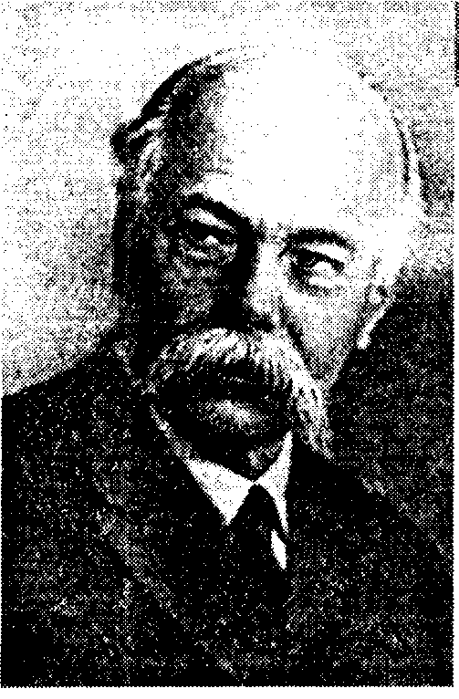
Корнилов Константин Николаевич (1879-1957) — отечественный психолог. Научную деятельность начал в качестве сотрудника Г. И. Челпанова. Несколько лет работал в Институте психологии, созданном Челпановым. В 1921 г. написал книгу «Учение о реакциях человека». В 1923-1924 гг. приступил к активной работе по созданию материалистической психологии. Центральное место в его взглядах занимало положение о психике как особом свойстве высокоорганизованной материи. Эта работа закончилась созданием концепции реактологии, которую в качестве марксистской психологии Корнилов пытался противопоставить, с одной стороны, рефлексологии Бехтерева, а с другой — интроспективной психологии. Основным положением этой концепции явилось положение о «реакции», которая рассматривалась как первоэлемент жизнедеятельности, сходный с рефлексом и вместе с тем отличающийся от него наличием «психической стороны». В результате проводимой в 1931 г. так называемой «реактологической дискуссии» Корнилов отказался от своих взглядов. Впоследствии изучал проблемы воли и характера. Возглавлял Московский институт психологии.
1952). Для человеческого же поступка такой преградой может быть не только внешнее препятствие, ограничивающее двигательную активность, но и содержание его собственного сознания, его интересы и т. д. Таким образом, воля в трактовке И. П. Павлова рефлекторна по своей природе, т. е. она проявляется в виде ответной реакции на воздействующий стимул. Поэтому не случайно данная трактовка нашла самое широкое распространение среди представителей бихевиоризма и получила поддержку в реактологии (К. Н. Корнилов) и рефлексологии (В. М. Бехтерев). Между тем если принять данную трактовку воли за истинную, то мы должны сделать вывод о том, что воля человека зависит от внешних условий, а следовательно, волевой акт не в полной мере зависит от человека.
В последние десятилетия набирает силу и находит все большее число сторонников другая концепция, согласно которой поведение человека понимается как изначально активное, а сам человек рассматривается как наделенный способностью к сознательному выбору формы поведения. Эта точка зрения удачно подкрепляется исследованиями в области физиологии, проведенными Н. А. Бернштейном и П. К. Анохиным. Согласно сформировавшейся на основе этих исследований концепции, воля понимается как сознательное регулирование человеком своего поведения. Это регулирование выражено в умении видеть и преодолевать внутренние и внешние препятствия.
Помимо указанных точек зрения существуют и другие концепции воли. Так, в рамках психоаналитической концепции на всех этапах ее эволюции от 3. Фрейда до Э. Фромма неоднократно предпринимались попытки конкретизировать представление о воле как своеобразной энергии человеческих поступков. Для представителей данного направления источником поступков людей является некая превращенная в психическую форму биологическая энергия живого организма. Сам Фрейд полагал, что это психосексуальная энергия полового влечения.
Весьма интересна эволюция этих представлений в концепциях учеников и последователей Фрейда. Например, К. Лоренц видит энергию воли в изначальной
Глава 15. Воля • 379
агрессивности человека. Если эта агрессивность не реализуется в разрешаемых и санкционируемых обществом формах активности, то становится социально опасной, поскольку может вылиться в немотивируемые преступные действия. А. Адлер, К. Г. Юнг, К. Хорни, Э. Фромм связывают проявление воли с социальными факторами. Для Юнга — это универсальные архетипы поведения и мышления, заложенные в каждой культуре, для Адлера — стремление к власти и социальному господству, а для Хорни и Фромма — стремление личности к самореализации в культуре.
По сути дела, различные концепции психоанализа представляют собой абсолютизацию отдельных, хотя и существенных, потребностей как источников человеческих действий. Возражения вызывают не столько сами преувеличения, сколько общая трактовка движущих сил, направленных, по мнению приверженцев психоанализа, на самосохранение и поддержание целостности человеческого индивида. На практике очень часто проявление воли связано со способностью противостоять потребности самосохранения и поддержания целостности человеческого организма. Это подтверждает героическое поведение людей в экстремальных условиях с реальной угрозой для жизни.
В действительности мотивы волевых действий складываются и возникают в результате активного взаимодействия человека с внешним миром, и в первую очередь с обществом. Свобода воли означает не отрицание всеобщих законов природы и общества, а предполагает познание их и выбор адекватного поведения.
15.3. Физиологические и мотиввционные аспекты волевых действий
Волевые действия, как и все психические явления, связаны с деятельностью мозга и наряду с другими сторонами психики имеют материальную основу к ниде нервных процессов.
Материальной основой произвольных движений является деятельность так называемых гигантских пирамидных клеток, расположенных в одном из слоен коры мозга в области передней центральной извилины и по своим размерам во много раз превышающих окружающие их другие нервные клетки. Эти клетки очень часто называют «клетками Беца» по имени профессора анатомии Киевского университета В. А. Беца, который впервые описал их в 1874 г. В них зарождаются импульсы к движению, и отсюда берут начало волокна, образующие массивный пучок, который идет в глубину мозга, спускается вниз, проходит внутри спинного мозга и достигает в конечном итоге мышцы противоположной стороны тела (пирамидный путь).
Все пирамидные клетки условно, в зависимости от их местоположения и выполняемых функций, можно разделить на три группы (рис. 15.1). Так, в верхних отделах передней центральной извилины лежат клетки, посылающие импульсы к нижним конечностям, в средних отделах лежат клетки, посылающие импульсы к руке, а в нижних отделах располагаются клетки, активизирующие мышцы языка,
380 • Часть II. Психические процессы
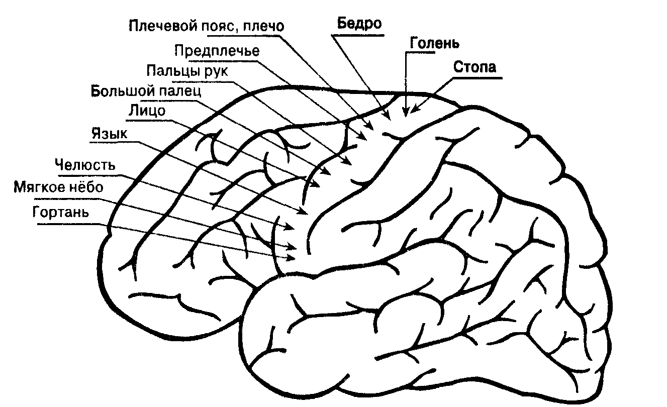
Рис. 15.1. Двигательные центры коры головного мозга у человека (по Гринштейну)
губ, гортани. Все эти клетки и нервные пути являются двигательным аппаратом коры головного мозга. В случае поражения тех или иных пирамидных клеток у человека наступает паралич соответствующих им органов движения.
Произвольные движения выполняются не изолированно друг от друга, а в сложной системе целенаправленного действия. Это происходит благодаря определенной организации взаимодействия отдельных участков мозга. Большую роль здесь играют участки мозга, которые хотя и не являются двигательными отделами, но обеспечивают организацию двигательной (или кинестетической) чувствительности, необходимую для регуляции движений. Эти участки располагаются сзади от передней центральной извилины. В случае их поражения человек перестает ощущать собственные движения и поэтому не в состоянии совершать даже относительно несложные действия, например взять какой-либо предмет, находящийся возле него. Затруднения, возникающие в этих случаях, характеризуются тем, что человек подбирает не те движения, которые ему нужны.
Сам по себе подбор движений еще не достаточен для того, чтобы действие было выполнено умело. Необходимо обеспечить преемственность отдельных фаз движения. Такая плавность движений обеспечивается деятельностью премоторной зоны коры, которая лежит кпереди от передней центральной извилины. При поражении этой части коры у больного не наблюдается никаких параличей (как при поражении передней центральной извилины) и не возникает никаких затруднений в подборе движений (как при поражении участков коры, расположенных сзади от передней центральной извилины), но при этом отмечается значительная неловкость. Человек перестает владеть движениями так, как он владел ими ранее. Более того, он перестает владеть приобретенным навыком, а выработка сложных двигательных навыков в этих случаях оказывается невозможной.
В некоторых случаях, когда поражение этой части коры распространено в глубь мозгового вещества, наблюдается следующее явление: выполнив какое-либо движение, человек никак не может его прекратить и продолжает в течение некоторого
Глава 15. Воля • 381
Из истории психологии
Патология воли чаще всего выражается в нарушении регуляции поведения человека. Это может проявляться или в нарушении критичности, или в спонтанности поведения. В качестве иллюстрации приведем несколько описаний подобных больных из книги Б. В. Зейгарник «Патопсихология».
«...Поведение этих больных обнаруживало патологические особенности. Адекватность их поведения была кажущейся. Так, они помогали сестрам, санитарам, если те их просили, но они с той же готовностью выполняли любую просьбу, даже если она шла вразрез с принятыми нормами поведения. Так, больной К. взял без разрешения у другого больного папиросы, деньги, так как кто-то "его попросил сделать это"; другой больной Ч., строго подчинявшийся режиму госпиталя, "хотел накануне операции выкупаться в холодном озере, потому что кто-то сказал, что вода теплая".
Иными словами, их поведение, действия могли в одинаковой мере оказаться адекватными и неадекватными, ибо они были продиктованы не внутренними потребностями, а чисто ситуационными моментами. Точно так же отсутствие жалоб у них обусловливалось не сдержанностью, не желанием замаскировать свой дефект, а тем, что они не отдавали себе отчета ни в своих переживаниях, ни в соматических ощущениях.
Эти больные не строили никаких планов на будущее: они с одинаковой готовностью соглашались как с тем, что не в состоянии работать по прежней профессии, так и с тем, что могут успешно продолжать прежнюю деятельность. Больные редко писали письма своим родным, близким, не огорчались, не волновались, когда не получали писем. Отсутствие чувства горести или радости часто выступало в историях болезни при описании психического статуса подобных больных. Чувство заботы о семье, возможность планирования своих действий были им чужды. Они выполняли работу добросовестно, но с таким же успехом могли бросить ее в любую минуту.
После выписки из госпиталя такой больной мог с одинаковым успехом поехать домой или к товарищу, который случайно позвал его.
Действия больных не были продиктованы ни внутренними мотивами, ни их потребностями. Отношение больных к окружающему было глубоко изменено. Это измененное отношение особенно отчетливо выступает, если проанализировать не отдельные поступки больного, а его поведение в трудовой ситуации. Трудовая деятельность направлена на достижение продукта деятельности и определяется отношением человека к этой деятельности и ее продукту.
Следовательно, наличие такого отношения к конечному результату заставляет человека предусматривать те или иные частности, детали, сопоставлять отдельные звенья своей работы, вносить коррекции. Трудовая деятельность включает в себя планирование задания, контроль своих действий, она является прежде всего целенаправленной и сознательной. Поэтому распад действия аспонтанных больных, лишенных именно этого отношения, легче всего проявляется в трудовой ситуации обучения.
...С. Я. Рубинштейн отмечает, что [такие] больные, начав что-либо делать, редко прекращали работу по своей инициативе: это случалось лишь при каких-либо

времени выполнять его много раз подряд. Так, собираясь написать цифру «2» и сделав движение, необходимое для написания верхнего кружка цифры, человек с подобным поражением продолжает то же самое движение и, вместо того чтобы завершить написание цифры, пишет большое количество кружков.
Помимо указанных участков мозга следует отметить структуры, направляющие и поддерживающие целенаправленность волевого действия. Всякое волевое действие определяется определенными мотивами, которые должны быть удержаны на протяжении всего выполнения движения или действия. Если это условие не соблюдается, то выполняемое движение (действие) прервется или заменится другими. Важную роль в удержании цели действий играют участки мозга, расположенные в лобных долях. Это так называемые префронтальные участки коры, которые в ходе эволюции мозга формировались в последнюю очередь. При их поражении наступает апраксия, проявляющаяся в нарушении произвольной регуляции
Часть II. Психические процессы
Из истории психологии
внешних поводах, например при поломке инструмента, запрещении персонала и т. п. Обращало на себя внимание то обстоятельство, что они почти не регулировали своих усилий, а работали с максимально доступной интенсивностью и темпом, вопреки целесообразности. Так, например, больному А. поручили обстрогать доску. Он строгал ее быстро, чрезмерно нажимая на рубанок, не заметил, как всю сострогал, и продолжал строгать верстак. Больного К. учили обметывать петли, но он так поспешно, суетливо протягивал иглу с ниткой, не проверяя правильности сделанного прокола, что петли получались уродливыми, неправильными. Работать медленнее он не мог, как его ни просили об этом. Между тем, если инструктор садился рядом с больным и буквально при каждом стежке "покрикивал" на больного; "Не торопись! Проверь!" — больной мог сделать петлю красивой и ровной, он понимал, как это нужно сделать, но не мог не спешить.
Выполняя простейшее задание, больные всегда совершали множество излишних суетливых движений. Они, как правило, работали по методу "проб и ошибок". Если инструктор спрашивал о том, что они предполагают нужным сделать, то очень часто ему удавалось получить правильный ответ. Будучи, однако, представлены сами себе, больные редко пользовались своей мыслью как орудием предвидения.
Это безучастное отношение к своей деятельности выявилось в процессе экспериментального обучения. В течение 14 дней с этими больными проводилось систематическое обучение: заучивание стихотворения, складывание
мозаики по предложенному образцу и сортировка пуговиц. Была выделена группа больных с массивными поражениями левой лобной доли, у которых клиника и психологическое исследование выявили грубый синдром аспонтанности. Больные были в состоянии механически выучить стихотворение, они могли легко выложить фигуры из мозаики, но не могли спланировать рациональные приемы или видоизменить предложенные им извне, чтобы закрепить или ускорить работу. Так, выкладывая мозаику без плана, они не усваивали и не переносили предложенные им извне приемы и на следующий день повторяли прежние ошибки; они не могли овладеть системой обучения, планирующей их деятельность. Они не были заинтересованы в приобретении новых навыков обучения, совершенно безучастно относились к нему, им были безразличны конечные результаты. Поэтому они и не могли выработать новых навыков: они владели старыми умениями, но им было трудно освоить новые.
Пассивное, аспонтанное поведение сменялось нередко у этих больных повышенной откликаемостью на случайные раздражители. Несмотря на то что такого рода больной лежит без всякого движения, не интересуясь окружающим, он чрезвычайно быстро отвечает на вопрос врача; при всей своей пассивности он часто реагирует, когда врач беседует с соседом по палате, вмешивается в разговоры других, становится назойливым. В действительности же эта "активность" вызывается не внутренними побуждениями. Подобное поведение следует трактовать как ситуационное».
По: Зейгарник Б. В. Патопсихология. — М.: Изд-воМГУ, 1986

движений и действий. Человек с таким поражением мозга, начав выполнять какое-либо действие, сразу прекращает или изменяет его в результате какого-либо случайного воздействия, что делает невозможным осуществление волевого акта. В клинической практике описывался случай, когда такой больной, проходя мимо раскрытого шкафа, вошел в него и стал беспомощно озираться вокруг себя, не зная, что делать дальше: одного вида открытых дверей шкафа оказалось достаточным для того, чтобы он изменил первоначальное намерение и вошел в шкаф. Поведение таких больных превращается в неуправляемые, разорванные действия.
На почве мозговой патологии может возникнуть и абулия, проявляющаяся в отсутствии побуждений к деятельности, в неспособности принять решение и осуществить нужное действие, хотя необходимость его осознается. Абулия вызвана патологическим торможением коры, в результате которого интенсивность импульсов к действию оказывается значительно ниже оптимального уровня. По сви-
Глава 15. Воля • 383
детельству Т. Рибо, один больной по выздоровлении так говорил о своем состоянии: «Недостаток деятельности имел причиной то, что все мои ощущения были необыкновенно слабы, так что не могли оказывать никакого влияния на мою волю».
Следует отметить, что особое значение в выполнении волевого действия имеет вторая сигнальная система, осуществляющая всю сознательную регуляцию человеческого поведения. Вторая сигнальная система активизирует не только моторную часть поведения человека, она является пусковым сигналом для мышления, воображения, памяти; она же регулирует внимание, вызывает чувства и таким образом влияет на формирование мотивов волевых действий.
Поскольку мы подошли к рассмотрению мотивов волевых действий, необходимо различать мотивы и само волевое действие. Под мотивами волевых действий подразумеваются те причины, которые побуждают человека действовать. Все мотивы волевых действий могут быть разделены на две основные группы: основные и побочные. Причем, говоря о двух группах мотивов, мы не можем перечислить мотивы, входящие в первую или вторую группу, потому что в различных условиях деятельности или у различных людей один и тот же мотив (побудительная причина) может быть в одном случае основным, а в другом — побочным. Например, для одного человека стремление к познанию является основным мотивом написания диссертации, а достижение определенного социального положения — побочным. В то же время для другого человека, наоборот, достижение определенного социального статуса является основным мотивом, а познание — побочным.
В основе мотивов волевых действий лежат потребности, эмоции и чувства, интересы и склонности, и особенно наше мировоззрение, наши взгляды, убеждения и идеалы, которые формируются в процессе воспитания человека.
15.4. Структура волевого действия
С чего начинается волевое действие? Конечно, с осознания цели действия и связанного с ней мотива. При ясном осознании цели и мотива, вызывающего ее, стремление к цели принято называть желанием (рис. 15.2).
Но не всякое стремление к цели носит достаточно осознанный характер. В зависимости от степени осознанности потребностей их разделяют на влечения ц желания. Если желание осознанно, то влечение всегда смутно, неясно: человек осознает, что ему чего-то хочется, чего-то не хватает или ему что-то нужно, но что именно, он не понимает. Обычно люди переживают влечение как специфическое тягостное состояние в виде тоски или неопределенности. Из-за своей неопределенности влечение не может перерасти в целенаправленную деятельность. Поэтому влечение часто рассматривают как переходное состояние. Представленная в нем потребность, как правило, либо угасает, либо осознается и превращается в конкретное желание.
Следует отметить, что далеко не всякое желание приводит к действию. Желание само по себе не сдержит активного элемента. Прежде чем желание превратится в непосредственный мотив, а затем в цель, оно оценивается человеком, т. е.
384 • Часть II. Психические процессы
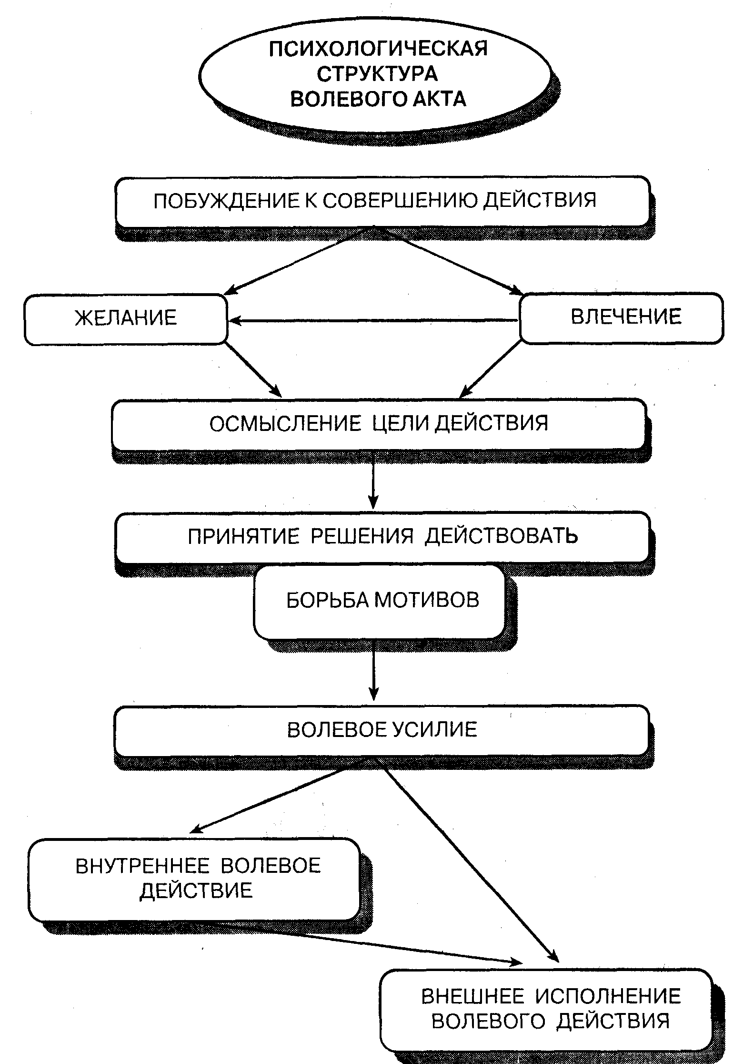
Рис. 15.2. Психологическая структура волевого акта
Глава 15. Воля • 385
«фильтруется» через систему ценностей человека, получает определенную эмоциональную окраску. Все, что связано с реализацией цели, в эмоциональной сфере окрашивается в положительные тона, равно как все, что является препятствием к достижению цели, вызывает отрицательные эмоции.
Имея побуждающую силу, желание обостряет осознание цели будущего действия и построение его плана. В свою очередь, при формировании цели особую роль играет ее содержание, характер и значение. Чем значительнее цель, тем более мощное стремление может быть вызвано ею.
Желание не всегда сразу претворяется в жизнь. У человека иногда возникает сразу несколько несогласованных и даже противоречивых желаний, и он оказывается в весьма затруднительном положении, не зная, какое из них реализовать. Психическое состояние, которое характеризуется столкновением нескольких желаний или нескольких различных побуждений к деятельности, принято называть борьбой мотивов. Борьба мотивов включает в себя оценку человеком тех оснований, которые говорят за и против необходимости действовать в определенном направлении, обдумывании того, как именно действовать. Заключительным моментом борьбы мотивов является принятие решения, заключающегося в выборе цели и способа действия. Принимая решение, человек проявляет решительность; при этом он, как правило, чувствует ответственность за дальнейший ход событий. Рассматривая процесс принятия решения, У. Джеме выделял несколько типов решительности.
1. Разумная решимость проявляется тогда, когда противодействующие мотивы начинают понемногу угасать, оставляя место альтернативе, которая воспринимается совершенно спокойно. Переход от сомнения к уверенности переживается пассивно. Человеку кажется, что основания для действия формируются сами по себе в соответствии с условиями деятельности.
2. В случаях, если колебание и нерешительность слишком затянулись, может наступить момент, когда человек скорее готов принять неверное решение, чем не принимать никакого. При этом нередко какое-нибудь случайное обстоятельство нарушает равновесие, предоставив одной из перспектив преимущество перед другими, и человек как бы подчиняется судьбе.
3. При отсутствии побудительных причин, желая избежать неприятного ощущения нерешительности, человек начинает действовать как бы автоматически, просто стремясь к движению вперед. То, что будет потом, в данный момент его не заботит. Как правило, этот тип решительности характерен для лиц с кипучим стремлением к деятельности.
4. К следующему типу решительности относятся случаи нравственного перерождения, пробуждения совести и т. д. В данном случае прекращение внутреннего колебания происходит из-за изменения шкалы ценностей. У человека как бы происходит внутренний перелом, и сразу возникает решимость действовать в конкретном направлении.
5. В некоторых случаях человек, не имея рациональных оснований, считает более предпочтительным определенный образ действий. С помощью воли он усиливает мотив, который сам по себе не мог бы подчинить себе остальные. В отличие от первого случая функции разума здесь выполняет воля.
386 • Часть II. Психические процессы
Следует отметить, что в психологической науке активно ведутся споры по проблеме принятия решения. С одной стороны, борьба мотивов и последующее принятие решения рассматриваются как основное звено, ядро волевого акта. С другой стороны, отмечается тенденция выключения из волевого акта внутренней работы сознания, связанной с выбором, обдумыванием и оценкой.
Существует и другая точка зрения, характерная для тех психологов, которые, не отвергая значимость борьбы мотивов и внутренней работы сознания, видят сущность воли в исполнении принятою решения, поскольку борьба мотивов и следующее за этим принятие решения не идут дальше субъективных состояний. Именно исполнение решения составляет основной момент волевой деятельности человека.
Исполнительный этап волевого действия имеет сложную структуру. Прежде всего исполнение принятого решения связано с тем или иным временем, т. е. с определенным сроком. Если исполнение решения откладывается на длительный срок, то в этом случае принято говорить о намерении исполнить принятое решение. Обычно мы говорим о намерении, когда сталкиваемся со сложными видами деятельности: например, поступить в вуз, получить определенную специальность. Простейшие волевые действия, такие как утолить жажду или голод, изменить направление своего движения, чтобы не столкнуться с идущим навстречу человеком, исполняются, как правило, сразу. Намерение по своей сути является внутренней подготовкой отсроченного действия и представляет собой зафиксированную решением направленность на осуществление цели. Однако одного намерения недостаточно. Как и в любом другом волевом действии, при существовании намерения можно выделить этап планирования путей достижения поставленной цели. План может быть детализирован в разной степени. Для одних людей характерно стремление все предусмотреть, спланировать каждый шаг. В то же время другие довольствуются лишь общей схемой. При этом спланированное действие не реализуется сразу. Для его реализации необходимо сознательное волевое усилие. Под волевым усилием понимается особое состояние внутреннего напряжения, или активности, которое вызывает мобилизацию внутренних ресурсов человека, необходимую для выполнения задуманного действия. Поэтому волевые усилия всегда связаны со значительной тратой энергии.
Этот заключительный этап волевого действия может получить двоякое выражение: в одних случаях он проявляется во внешнем действии, в других случаях, наоборот, он заключается в воздержании от какого-либо внешнего действия (такое проявление принято называть внутренним волевым действием).
Волевое усилие качественно отличается от мышечных напряжений. В волевом усилии внешние движения могут быть представлены минимально, а внутреннее напряжение может быть весьма значительным. Вместе с тем в любом волевом усилии в той или иной степени присутствует и мышечное напряжение. Например, рассматривая или вспоминая что-то, мы напрягаем мышцы лба, глаз и т. п., но это не дает основания отождествлять мышечные и волевые усилия.
В различных конкретных условиях проявляемые нами волевые усилия будут различаться по интенсивности. Это связано с тем, что интенсивность волевых усилий прежде всего зависит как от внешних, так и от внутренних препятствий, на которые наталкивается выполнение волевого действия. Однако помимо ситуатив-
Глава 15. Воля • 387
Имена
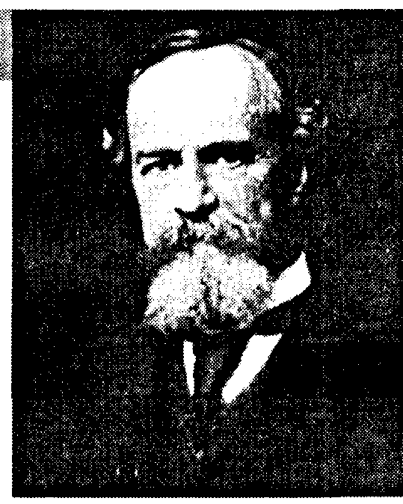
Джеме Уильям (1842-1910) — американский психолог и философ, один из основоположников современного американского функционализма. Предложил одну из первых в психологии теорию личности. В «эмпирическом Я», или личности, им были выделены: 1. физическая личность, к которой относятся собственная телесная организация, дом, семья, состояние и т. д. 2. Социальная личность как форма признания в нас личности со стороны других людей. 3. Духовная личность как единство всех духовных свойств и состояний личности — мышления, эмоций, желаний и т. п., с центром в чувстве активности «Я».
Джеме рассматривал сознание, понимаемое как поток сознания, в контексте его приспособительных функций. При этом особое значение придавалось активности и избирательности сознания.
Джеме также является автором теории эмоций, известной как теория Джемса—Ланге. Согласно данной теории, испытываемые субъектом эмоциональные состояния (страх, радость и др.) представляют собой эффект физиологических изменений в мышечной и сосудистой системах. Оказал существенное влияние на исследования многих психологов начала XX в.
ных факторов существуют и относительно устойчивые факторы, определяющие интенсивность волевых усилий. К их числу относятся следующие: мировоззрение личности, проявляющееся в отношении к тем или иным явлениям окружающего мира; моральная устойчивость, определяющая способность следовать по намеченному пути; уровень самоуправления и самоорганизации личности и др. Все эти факторы формируются в процессе развития человека, его становления как личности и характеризуют уровень развития волевой сферы.
15.5. Волевые качества человека и их
развитие
Воля человека характеризуется определенными качествами. Прежде всего, принято выделять силу воли как обобщенную способность преодолевать значительные затруднения, возникающие на пути к достижению поставленной цели. Чем серьезнее препятствие, которое вы преодолели на пути к поставленной цели, тем сильнее ваша воля. Именно препятствия, преодолеваемые с помощью волевых усилий, являются объективным показателем проявления силы воли.
Среди различных проявлений силы воли принято выделять такие личностные черты, как выдержка и самообладание, которые выражаются в умении сдерживать свои чувства, когда это требуется, в недопущении импульсивных и необдуманных действий, в умении владеть собой и заставлять себя выполнять задуманное действие, а также воздерживаться от того, что хочется делать, но что представляется неразумным или неправильным.
Другой характеристикой воли является целеустремленность. Под целеустремленностью принято понимать сознательную и активную направленность личности на достижение определенного результата деятельности. Очень часто, когда
388 • Часть II. Психические процессы
говорят о целеустремленности, используют такое понятие, как настойчивость. Это понятие практически тождественно понятию целеустремленности и характеризует стремление человека в достижении поставленной цели даже в самых сложных условиях. Обычно различают целеустремленность стратегическую, т. е. умение руководствоваться во всей своей жизнедеятельности определенными принципами и идеалами, и целеустремленность оперативную, заключающуюся в умении ставить ясные цели для отдельных действий и не отклоняться от них в процессе их достижения.
От настойчивости принято отличать упрямство. Упрямство чаще всего выступает как отрицательное качество человека. Упрямый человек всегда старается настоять на своем, несмотря на нецелесообразность данного действия. Как правило, упрямый человек в своей деятельности руководствуется не доводами разума, а личными желаниями, вопреки их несостоятельности. По сути, упрямый человек не владеет своей волей, поскольку он не умеет управлять собой и своими желаниями.
Важной характеристикой воли является инициативность. Инициативность заключается в способности предпринимать попытки к реализации возникших у человека идей. Для многих людей преодоление собственной инертности является наиболее трудным моментом волевого акта. Сделать первый осознанный шаг к реализации новой идеи может только самостоятельный человек. Самостоятельность — это характеристика воли, которая непосредственно связана с инициативностью. Самостоятельность проявляется в способности осознанно принимать решения и в умении не поддаваться влиянию различных факторов, препятствующих достижению поставленной цели. Самостоятельный человек способен, критически оценивая советы и предложения других людей, действовать на основе своих взглядов и убеждений и при этом вносить в свои действия коррективы, сформированные на основе полученных советов.
От самостоятельности следует отличать негативизм. Негативизм проявляется в немотивированной, необоснованной склонности действовать наперекор другим людям, противоречить им, хотя разумные соображения не дают оснований для таких поступков. Негативизм большинством психологов расценивается как слабость воли, выражающаяся в неумении подчинить свои действия доводам разума, сознательным мотивам поведения, в неумении противостоять своим желаниям, ведущим к безделью, и др. Очень часто безделье связывают с ленью. Именно лень является всеобъемлющей характеристикой качеств, противоположных по смыслу позитивным качествам воли.
Следует отметить, что инициатива, проявляемая человеком, помимо самостоятельности всегда связана еще с одним качеством воли — решительностью. Решительность заключается в отсутствии излишних колебаний и сомнений при борьбе мотивов, в своевременном и быстром принятии решений. Прежде всего решительность проявляется в выборе доминирующего мотива, а также в выборе адекватных средств достижения поставленной цели. Решительность проявляется и при осуществлении принятого решения. Для решительных людей характерен быстрый и энергичный переход от выбора действий и средств к самому выполнению действия.
От решительности, как позитивного волевого качества, необходимо отличать импульсивность, которая характеризуется торопливостью в принятии решений,
Глава 15. Воля • 389
необдуманностью поступков. Импульсивный человек не задумывается перед тем, как начать действовать, не учитывает последствий того, что он делает, поэтому часто раскаивается в том, что совершил. Торопливость в принятии решения таким человеком, как правило, объясняется его нерешительностью, тем, что принятие решения для него является чрезвычайно сложным и мучительным процессом, поэтому он стремится скорее от него освободиться.
Исключительно важным волевым качеством человека является последовательность действий человека. Последовательность действий характеризует то, что все совершаемые человеком поступки вытекают из единого руководящего принципа, которому человек подчиняет все второстепенное и побочное. Последовательность действий, в свою очередь, самым тесным образом связана с самоконтролем и самооценкой.
Принятые действия будут только тогда выполнены, когда человек контролирует свою деятельность. В противном случае выполняемые действия и цель, к которой стремится человек, расходятся. В процессе достижения цели самоконтроль обеспечивает господство ведущих мотивов над побочными. Качество самоконтроля, его адекватность в значительной степени зависят от самооценки личности. Так, низкая самооценка может привести к тому, что человек теряет уверенность в себе. В этом случае стремление человека к достижению поставленной цели может постепенно угасать и спланированное уже никогда не будет выполнено. Бывает, наоборот, человек переоценивает себя и свои возможности. В этом случае принято говорить о завышенной самооценке, которая не позволяет адекватно координировать и корректировать свои действия на пути к достижению поставленной цели. В результате возможность достичь спланированного значительно усложняется и чаще всего в полной мере задуманное ранее не реализуется на практике.
Воля, как и большинство других высших психических процессов, формируется в ходе возрастного развития человека. Так, у новорожденного ребенка преобладают рефлекторные движения, а также некоторые инстинктивные действия. Волевые, сознательные действия начинают формироваться значительно позднее. Причем первые желания ребенка характеризуются большой неустойчивостью. Желания быстро сменяют друг друга и очень часто носят неопределенный характер. Лишь на четвертом году жизни желания приобретают более или менее устойчивый характер.
В этом же возрасте у детей впервые отмечается возникновение борьбы мотивов. Например, дети двухлетнего возраста после некоторых колебаний могут делать выбор между несколькими возможными действиями. Однако выбор, осуществляемый в зависимости от мотивов морального порядка, становится возможным для детей не ранее конца третьего года жизни. Это происходит лишь тогда, когда ребенок уже может контролировать свое поведение. Для этого необходимы, с одной стороны, достаточно высокий уровень развития, а с другой — некоторая сформированность моральных установок. И то и другое складывается под влиянием обучения и воспитания, в процессе постоянного взаимодействия со взрослыми. Характер формирующихся моральных установок в значительной степени зависит от моральных установок взрослого, так как в первые годы жизни ребенок стремится подражать действиям взрослых, и постепенно в процессе умственного развития он начинает анализировать поступки взрослого и делать соответствующие выводы.
390 - Часть II. Психические процессы
Как и все психические процессы, воля развивается не сама по себе, а в связи с общим развитием личности человека. Иногда можно встретить высокое развитие воли уже в раннем возрасте. Причем достаточно высокий уровень развития воли чаще всего наблюдается у детей творческого типа, увлеченных каким-либо занятием, например у детей с художественными или музыкальными задатками, которые в состоянии часами самостоятельно заниматься любимым делом. Это происходит потому, что постепенно увлеченность каким-либо занятием, сопровождаемая систематическим трудом (рисованием, лепкой, занятиями музыкой или спортом), способствует формированию волевых характеристик, проявляющихся и в других сферах жизнедеятельности.
Каковы основные пути формирования воли? Прежде всего успех этого процесса зависит от родителей. Исследования показывают, что родители, стремящиеся дать ребенку всестороннее развитие и при этом предъявляющие к нему достаточно высокие требования, могут рассчитывать на то, что у ребенка не будет серьезных проблем с волевой регуляцией деятельности. Такие недостатки волевого поведения детей, как капризы и упрямство, наблюдаемые в раннем детстве, происходят из-за совершаемых родителями ошибок в воспитании воли ребенка. Если родители во всем стремятся угождать ребенку, удовлетворяют каждое его желание, не предъявляют ему требовании, которые должны безоговорочно им выполняться, не приучают его сдерживать себя, то, скорее всего, впоследствии у ребенка будет наблюдаться недостаточность волевого развития.
Необходимым условием воспитания ребенка в семье является формирование у него сознательной дисциплины. Развитие родителями у ребенка волевых качеств является предпосылкой для формирования у него дисциплинированности, которая не только помогает понимать необходимость соблюдения определенных правил поведения, но и обеспечивает ему внутреннюю дисциплинированность, выражающуюся в способности регулировать и сопоставлять свои желания с условиями реальной деятельности.
Важную роль в воспитании волевых качеств играет школа. Школа предъявляет к ребенку ряд требований, без выполнения которых не может нормально осуществляться само школьное обучение, но при этом также происходит формирование определенного уровня дисциплинированности. Например, школьник должен сидеть за партой определенное время, он не может встать с места без разрешения учителя, разговаривать с товарищами, он должен готовить дома заданные ему уроки и т. д. Все это требует от него довольно высокого развития волевых качеств и в то же время развивает у него нужные для выполнения этих правил качества воли. Поэтому большое значение для воспитания воли у школьников имеют личность учителя и школьный коллектив.
Учитель, с которым общается ребенок в школе, оказывает непосредственное влияние на формирование у него определенных личностных характеристик и, обладая яркой личностью, оставляет в жизни ребенка неизгладимый след. Нередко это вызывает у ребенка стремление подражать поведению учителя, и если у последнего хорошо развиты волевые качества, то существует высокая вероятность, что те же качества будут успешно развиваться и у его учеников.
Аналогичная картина наблюдается в отношении школьного коллектива. Если деятельность ребенка протекает в коллективе, где существует атмосфера высокой
Глава 15. Воля • 391
требовательности, то и у ребенка могут сформироваться соответствующие характеристики личности.
Не менее важно физическое воспитание ребенка, а также ознакомление его с художественными ценностями. Более того, формирование волевых характеристик не прекращается и в более старшем возрасте, когда молодой человек приступает к самостоятельной трудовой деятельности, в ходе которой волевые качества достигают наивысшего развития. Таким образом, весь процесс воспитания ребенка определяет успешность формирования волевых качеств личности. Поэтому не случайно воля очень часто рассматривается как одна из центральных и наиболее информативных характеристик личности.
Контрольные вопросы
1. Дайте характеристику воли как процесса сознательного регулирования поведения.
2. Охарактеризуйте волевые действия.
3. В чем проявляется взаимосвязь воли и сознания?
4. Какие вы знаете теории воли?
5. Раскройте взгляды античных и средневековых философов на проблему воли.
6. Расскажите, как проблема воли рассматривается в работах Н. А. Бернштейна.
7. Что является физиологической основой воли?
8. Что вы знаете о нарушениях воли?
9. Раскройте содержание структурных компонентов волевых действий.
10. Что такое волевое усилие и решительность?
11. Что относится к волевым качествам человека?
12. Расскажите об основных этапах развития воли у ребенка.
13. Раскройте роль сознательной дисциплины в формировании воли.
Рекомендуемая литература
1. Бассин Ф. В. Проблема «бессознательного». (О неосознаваемых формах высш. нервной деятельности). — М.: Медицина, 1968.
2. Выготский Л. С. Собрание сочинений: В 6-ти т. Т. 2: Вопросы общей психологии / Гл. ред. А. В. Запорожец. — М.: Педагогика, 1982.
3. Зимин П. П. Воля и ее воспитание у подростков. — Ташкент, 1985.
4. Иванников В. А. Психологические механизмы волевой регуляции. — М., 1998.
5. Ильин Е. П. Психология воли. — СПб.: Питер, 2000.
6. Павлов И. II. Полное собрание сочинений. Т. 3. Кн. 2. - М.: Изд. АН СССР, 1952.
7. Рубинштейн С. Л. Основы общей психологии. — СПб.: Питер, 1999.
8. Чхартишвили Ш. Н. Проблема воли в психологии// Вопросы психологии. — 1967. — №4.
Глава 16. Эмоции
Краткое содержание
Виды эмоций и их общая характеристика. Чувственный тон ощущения. Соотношение понятий «эмоции» и «чувства». Основные характеристики эмоций. Основные виды эмоций. Классификация эмоций. Амбивалентность эмоций. Высшие чувства. Основные характеристики настроений.
Физиологические основы и психологические теории эмоций. Проблема эмоций в XVIII-XIX вп. Концепции И. Ф. Гербарта, В. Вундта. Концепция происхождения эмоций Ч. Дарвина. Теория эмоции Джемса—Ланге. Теория эмоций У. Кэннона. Активационная теория Линдсея— Хебба. Теория когнитивного диссонанса Л. Фестингера. Информационная концепция эмоций П. В. Симонова. Физиологические основы эмоций. Роль второй сигнальной системы в формировании эмоций.
Развитие эмоций и их значение в жизни человека. Органические потребности как первичные побудители эмоциональных проявлений у детей, факторы, обусловливающие формирование положительных и отрицательных эмоций, фрустрация как механизм формирования эмоций. Роль взрослых в формировании эмоций и эмоциональных состояний у детей. Закономерности формирования высших чувств. Роль эмоций в регуляции поведения. Основные функции эмоций. Индивидуальные различия в эмоциональных проявлениях.
16.1. Виды эмоций и их общая характеристика
Все, с чем мы сталкиваемся в повседневной жизни, вызывает у нас определенное отношение. Один объекты и явления взывают у нас симпатию, другие, наоборот, отвращение. Одни вызывают интерес и любопытство, другие — безразличие. Даже те отдельные свойства предметов, информацию о которых мы получаем через ощущения, например цвет, вкус, запах, не бывают безразличны для нас. Ощущая их, мы испытываем удовольствие или неудовольствие, иногда отчетливо выраженные, иногда едва заметные. Эта своеобразная окраска ощущений, характеризующая наше отношение к отдельным качествам предмета, называется чувственным тоном ощущений.
Более сложное отношение к себе вызывают жизненные факты, взятые во всей их полноте, во всем многообразии их свойств и особенностей. Отношения к ним выражаются в таких сложных чувственных переживаниях, как радость, горе, симпатия, пренебрежение, гнев, гордость, стыд, страх. Все эти переживания представляют собой чувства или эмоции.
Эмоции характеризуют потребности человека и предметы, на которые они направлены. В процессе эволюции эмоциональные ощущения и состояния биологически закрепились как способ поддержания жизненного процесса в его оптимальных границах. Их значение для организма заключается в предупреждении о разрушающем характере каких-либо факторов. Таким образом, эмоции являются одним из основных механизмов регуляции функционального состояния организма и деятельности человека.
Глава 16. Эмоции • 393
Однако следует обратить внимание на то, что мы используем два понятия:
«чувства» и «эмоции». А насколько тождественны эти понятия? Не является ли одно из них производным от другого?
Дело в том, что эмоции — это более широкое понятие, чувства же представляют собой одно из проявлений эмоциональных переживаний. В практической жизни под эмоциями мы обычно понимаем самые разнообразные реакции человека — от бурных взрывов страсти до тонких оттенков настроений. В психологии под эмоциями понимают психические процессы, протекающие в форме переживаний и отражающие личную значимость и оценку внешних и внутренних ситуаций для жизнедеятельности человека. Следовательно, наиболее существенной характеристикой эмоций является их субъективность.
Благодаря эмоциям человек осознает свои потребности и предметы, на которые они направлены. Другая всеобщая черта эмоций, о которой необходимо сказать, — это их содействие в реализации потребностей и достижении определенных целей. Поскольку любая эмоция положительна или отрицательна, человек может судить о достижении поставленной цели. Так, положительная эмоция всегда связана с получением желаемого результата, а отрицательная, наоборот, с неудачей при достижении цели. Таким образом, можно сделать вывод о том, что эмоции самым непосредственным образом связаны с регуляцией деятельности человека.
Большинство эмоциональных состояний отражается на особенностях поведения человека, и поэтому они могут быть изучены с использованием не только субъективных, но и объективных методов. Например, покраснение или побледне-ние кожи человека в определенной ситуации может свидетельствовать о его эмоциональном состоянии. Об эмоциональном состоянии могут также свидетельствовать изменения уровня адреналина в крови и многое другое.
Эмоции — это очень сложные психические явления. К наиболее значимым эмоциям принято относить следующие типы эмоциональных переживаний: аффекты, собственно эмоции, чувства, настроения, эмоциональный стресс.
Аффект — наиболее мощный вид эмоциональной реакции. Аффектами называют интенсивные, бурно протекающие и кратковременные эмоциональные вспышки. Примерами аффекта могут служить сильный гнев, ярость, ужас, бурная радость, глубокое горе, отчаяние. Эта эмоциональная реакция полностью захватывает психику человека, соединяя главный воздействующий раздражитель со всеми смежными, образуя единый аффективный комплекс, предопределяющий единую реакцию на ситуацию в целом.
Одна из главных особенностей аффекта состоит в том, что данная эмоциональная реакция неодолимо навязывает человеку необходимость выполнить какое-либо действие, но при этом у человека теряется чувство реальности. Он перестает себя контролировать и даже может не осознавать того, что делает. Это объясняется тем, что в состоянии аффекта возникает чрезвычайно сильное эмоциональное возбуждение, которое, затрагивая двигательные центры коры головного мозга, переходит в двигательное возбуждение. Под действием этого возбуждения человек совершает обильные и часто беспорядочные движения и действия. Бывает и так, что в состоянии аффекта человек цепенеет, его движения и действия совсем прекращаются, он словно лишается дара речи.
394 • Часть II. Психические процессы
Подобные явления можно наблюдать при различных стихийных бедствиях и технологических катастрофах. Например, один из пострадавших от землетрясения в Армении так описывал это событие: «Никогда в жизни не чувствовал себя таким беспомощным... Люди окаменели и не двигались... Затем люди бежали без цели. Находившиеся в парке бежали в направлении зданий, хотя это было абсолютно нецелесообразно. Они бежали, чтобы спасти свою жизнь, и кричали как сумасшедшие. Те, кто был в домах, бежали в парки. Все были в панике».
В состоянии аффекта изменяется функционирование всех психических процессов. В частности, резко изменяются показатели внимания. Его переключаемость снижается, и в поле восприятия попадают только те объекты, которые непосредственно связаны с переживанием. На них внимание сконцентрировано настолько, что переключиться на что-то другое человек оказывается не в состоянии. Все остальные раздражители, не связанные с переживанием, оказываются не в поле внимания человека, осознаются им недостаточно, и в этом заключается одна из причин неуправляемости поведения человека в состоянии аффекта. В состоянии аффекта человеку трудно предвидеть результаты своих действий, поскольку меняется характер протекания процессов мышления. Резко снижается способность прогнозировать последствия своих поступков, в результате чего становится невозможным целесообразное поведение.
Было бы неверно думать, что в состоянии аффекта человек совсем не осознает своих действий, не может правильно оценить все происходящее. Даже при самом сильном аффекте человек в той или иной степени отдает себе отчет в том, что с ним происходит, но при этом одни люди могут овладеть своими мыслями и поступками, а другие — нет. Это происходит из-за разных причин, но в первую очередь из-за уровня эмоционально-волевой устойчивости, т. е. из-за особенностей эмоциональной сферы и уровня развития волевых характеристик человека. Следует отметить, что данная характеристика является весьма показательной в отношении поведенческой регуляции людей. Она связана, с одной стороны, с генетическими особенностями организма конкретного человека, а с другой стороны — с особенностями его воспитания.
Следующую группу эмоциональных явлений составляют собственно эмоции. Эмоции отличаются от аффектов длительностью. Если аффекты в основном носят кратковременный характер (например, вспышка гнева), то эмоции — это более длительные состояния. Другой отличительной чертой эмоций является то, что они представляют собой реакцию не только на текущие события, но и на вероятные или вспоминаемые.
Для того чтобы понять суть эмоций, необходимо исходить из того, что большинство предметов и явлений внешней среды, воздействуя на органы чувств, вызывают у нас сложные, многогранные эмоциональные ощущения и чувства, которые могут включать в себя одновременно как удовольствие, так и неудовольствие. Например, воспоминание о чем-либо неприятном для нас может одновременно с тяжелым чувством вызывать и радость от сознания того, что это неприятное осталось где-то в прошлом. Весьма ярко совмещение положительной и отрицательной окраски эмоциональных переживаний наблюдается при преодолении трудностей, с которыми нам приходится иметь дело. Сами по себе действия, которые выполняются в этих случаях, вызывают у нас нередко неприятные, тяжелые,
Глава 16. Эмоции • 395
иногда мучительные чувства, но успех, которого мы достигаем, неразрывно связан с положительными эмоциональными переживаниями.
Помимо удовольствия и неудовольствия во многих ситуациях возникает ощущение какого-либо напряжения, с одной стороны, ^разрешения или облегчения — с другой. В критические моменты деятельности, в ответственные минуты принятия решения, при преодолении затруднений, во всех случаях, когда мы делаем что-либо важное, что затрагивает нас, мы испытываем напряжение. Очень часто это напряжение носит ярко выраженный активный характер, сопровождается повышенным вниманием к объекту деятельности, своеобразным приливом умственных и физических сил, жаждой действий, особым волнением, охватывающим нас. Иногда, когда мы плохо владеем своими действиями, оно выражается в своеобразной скованности, заторможенное™ движений, в суженности восприятия, в недостаточном распределении внимания.
Другим проявлением эмоциональных процессов является возбуждение пуспо-коение. Возбужденное эмоциональное состояние носит обычно активный характер, связано с деятельностью или с подготовкой к ней. Чрезмерное возбуждение может, однако, расстраивать целесообразную деятельность, делать ее беспорядочной, хаотичной. Успокоение связано со снижением активности, но также служит основой целесообразного ее применения.
С точки зрения влияния на деятельность человека эмоции делятся на стени-ческие и астенические. Стенические эмоции стимулируют деятельность, увеличивают энергию и напряжение сил человека, побуждают его к поступкам, высказываниям. В этом случае человек готов «горы перевернуты». И наоборот, иногда переживания ведут к скованности, пассивности, тогда говорят об астенических эмоциях. Поэтому в зависимости от ситуации и индивидуальных особенностей эмоции могут по-разному влиять на поведение. Так, у человека, испытывающего чувство страха, возможно повышение мускульной силы, и он может броситься навстречу опасности. То же самое чувство страха может вызвать полный упадок сил, от страха у него могут «подгибаться колени».
Следует отметить, что неоднократно предпринимались попытки выделить основные, «фундаментальные» эмоции. В частности, принято выделять следующие эмоции:
Радость — положительное эмоциональное состояние, связанное с возможностью достаточно полно удовлетворить актуальную потребность.
Удивление — не имеющая четко выраженного положительного или отрицательного знака эмоциональная реакция на внезапно возникшие обстоятельства.
Страдание — отрицательное эмоциональное состояние, связанное с полученной достоверной или кажущейся таковой информацией о невозможности удовлетворения важнейших жизненных потребностей.
Гнев — эмоциональное состояние, отрицательное по знаку, как правило, протекающее в форме аффекта и вызываемое внезапным возникновением серьезного препятствия на пути удовлетворения исключительно важной для субъекта потребности.
Отвращение — отрицательное эмоциональное состояние, вызываемое объектами (предметами, людьми, обстоятельствами и т. д.), соприкосновение с которыми вступает в резкое противоречие с идеологическими, нравственными или эстетическими принципами и установками субъекта.
396 • Часть II. Психические процессы
Презрение — отрицательное эмоциональное состояние, возникающее в межличностных взаимоотношениях и порождаемое рассогласованием жизненных позиций, взглядов и поведения субъекта с жизненными позициями, взглядами и поведением объекта чувства.
Страх — отрицательное эмоциональное состояние, появляющееся при получении субъектом информации о реальной или воображаемой опасности.
Стыд — отрицательное состояние, выражающееся в осознании несоответствия собственных помыслов, поступков и внешности не только ожиданиям окружающих, но и собственным представлениям о подобающем поведении и внешнем облике.
Следует отметить, что эмоциональные переживания носят неоднозначный характер. Один и тот же объект может вызывать несогласованные, противоречивые эмоциональные отношения. Это явление получило название амбивалентность (двойственность) чувств. Обычно амбивалентность вызвана тем, что отдельные особенности сложного объекта по-разному влияют на потребности и ценности человека.
Чувства — это еще один вид эмоциональных состояний. Главное различие эмоций и чувств заключается в том, что эмоции, как правило, носят характер ориентировочной реакции, т. е. несут первичную информацию о недостатке или избытке чего-либо, поэтому они часто бывают неопределенными и недостаточно осознаваемыми (например, смутное ощущение чего-либо). Чувства, напротив, в большинстве случаев предметны и конкретны. Такое явление, как «смутное чувство» (например, «смутное терзание»), говорит о неопределенности чувств и может рассматриваться как процесс перехода от эмоциональных ощущений к чувствам. Другим различием эмоций и чувств является то, что эмоции в большей степени связаны с биологическими процессами, а чувства — с социальной сферой. Еще одним существенным различием эмоций и чувств, на которое необходимо обратить внимание, является то, что эмоции в большей степени связаны с областью бессознательного, а чувства максимально представлены в нашем сознании. Кроме этого, чувства человека всегда имеют определенное внешнее проявление, а эмоции чаще всего не имеют.
Чувства — еще более длительные, чем эмоции, психические стояния, имеющие четко выраженный предметный характер. Они отражают устойчивое отношение к каким-либо конкретным объектам (реальным или воображаемым). Человек не может переживать чувства вообще, если они не отнесены к кому-нибудь или чему-нибудь. Например, человек не в состоянии испытывать чувство любви, если у него нет объекта привязанности. Точно так же он не может испытывать чувство ненависти, если у него нет того, что он ненавидит.
Чувства возникли и формировались в процессе культурно-исторического развития человека. Способы выражения чувств менялись в зависимости от исторической эпохи. В индивидуальном развитии человека чувства выступают как значимый фактор в формировании мотивационной сферы. Человек всегда стремится заниматься тем видом деятельности и тем трудом, которые ему нравятся и вызывают у него позитивные чувства.
Чувства играют значимую роль и в построении контактов с окружающими людьми. Человек всегда предпочитает находиться в комфортной обстановке, а не
Глава 16. Эмоции • 397
в условиях, вызывающих у него негативные чувства. Кроме этого, следует отметить, что чувства всегда индивидуальны. То, что нравится одному, может вызывать негативные чувства у другого. Это объясняется тем, что чувства опосредуются системой ценностных установок конкретного человека.
Особую форму переживания представляют собой высшие чувства, в которых заключено все богатство подлинно человеческих отношений. В зависимости от предметной сферы, к которой они относятся, чувства подразделяются на нравственные, эстетические, интеллектуальные.
Нравственными, или моральными, называются чувства, переживаемые людьми при восприятии явлений действительности и сравнении этих явлений с нормами, выработанными обществом. Проявление этих чувств предполагает, что человеком усвоены нравственные нормы и правила поведения в том обществе, в котором он живет. Нравственные нормы складываются и изменяются в процессе исторического развития общества в зависимости от его традиций, обычаев, религии, господствующей идеологии и т. д. Действия и поступки людей, соответствующие взглядам на нравственность в данном обществе, считаются моральными, нравственными; поступки, не соответствующие этим взглядам, считаются аморальными, безнравственными. К нравственным чувствам относят чувство долга, гуманность, доброжелательность, любовь, дружбу, патриотизм, сочувствие и т. д. К аморальным можно отнести жадность, эгоизм, жестокость и т. д. Следует отметить, что в различных обществах эти чувства могут иметь некоторые различия в содержательном наполнении.
Отдельно можно выделить так называемые морально-политические чувства. Эта группа чувств проявляется в эмоциональных отношениях к различным общественным учреждениям и организациям, а также к государству в целом. Одной из важнейших особенностей морально-политических чувств является их действенный характер. Они могут выступать как побудительные силы героических дел и поступков. Поэтому одной из задач любого государственного строя всегда было и остается формирование таких морально-политических чувств, как патриотизм, любовь к Родине и др.
Следующая группа чувств — это интеллектуальные чувства. Интеллектуальными чувствами называют переживания, возникающие в процессе познавательной деятельности человека. Наиболее типичной ситуацией, порождающей интеллектуальные чувства, является проблемная ситуация. Успешность или неуспешность, легкость или трудность умственной деятельности вызывают в человеке целую гамму переживаний. Интеллектуальные чувства не только сопровождают познавательную деятельность человека, но и стимулируют, усиливают ее, влияют на скорость и продуктивность мышления, на содержательность и точность полученных знаний. Существование интеллектуальных чувств — удивления, любопытства, любознательности, чувства радости по поводу сделанного открытия, чувства сомнения в правильности решения, чувства уверенности в правильности доказательства — является ярким свидетельством взаимосвязи интеллектуальных и эмоциональных процессов. При этом чувства выступают как своеобразный регулятор умственной деятельности.
Эстетические чувства представляют собой эмоциональное отношение человека к прекрасному в природе, в жизни людей и в искусстве. Наблюдая окружающие
398 • Часть II. Психические процессы
нас предметы и явления действительности, человек может испытывать особое чувство восхищения их красотой. Особенно глубокие переживания человек испытывает при восприятии произведений художественной литературы, музыкального, изобразительного, драматического и других видов искусства. Это вызвано тем, что в них специфически переплетаются и моральные, и интеллектуальные чувства. Эстетическое отношение проявляется через разные чувства — восторг, радость, презрение, отвращение, тоску, страдание и др.
Следует отметить, что рассмотренное деление чувств является достаточно условным. Обычно чувства, испытываемые человеком, так сложны и многогранны, что их трудно отнести к какой-либо одной категории.
К высшим проявлением чувств многие авторы относят страсть — еще один вид сложных, качественно своеобразных и встречающихся только у человека эмоциональных состояний. Страсть представляет собой сплав эмоций, мотивов, чувств, сконцентрированных вокруг определенного вида деятельности или предмета. С. Л. Рубинштейн писал, что «страсть всегда выражается в сосредоточенности, собранности помыслов и сил, их направленности на единую цель... Страсть означает порыв, увлечение, ориентацию всех устремлений и сил личности в едином направлении, сосредоточение их на единой цели» (Рубинштейн С. Л., 1998).
Другую группу эмоциональных состояний составляют настроения человека. Настроение — самое длительное, или «хроническое», эмоциональное состояние, окрашивающее все поведение. Настроение отличают от эмоций меньшая интенсивность и меньшая предметность. Оно отражает бессознательную обобщенную оценку того, как на данный момент складываются обстоятельства. Настроение может быть радостным или печальным, веселым или угнетенным, бодрым или подавленным, спокойным или раздраженным и т. д.
Настроение существенно зависит от общего состояния здоровья, от работы желез внутренней секреции и особенно от тонуса нервной системы. Причины того или иного настроения не всегда ясны человеку, а тем более окружающим его людям. Недаром говорят о безотчетной грусти, беспричинной радости, и в этом смысле настроение — это бессознательная оценка личностью того, насколько благоприятно для нее складываются обстоятельства. В этом настроения похожи на собственно эмоции и близки к сфере бессознательного. Но причина настроения всегда существует и в той или иной степени может быть осознана. Ею могут быть окружающая природа, события, выполняемая деятельность и, конечно, люди.
Настроения могут различаться по продолжительности. Устойчивость настроения зависит от многих причин — возраста человека, индивидуальных особенностей его характера и темперамента, силы воли, уровня развития ведущих мотивов поведения. Настроение может окрашивать поведение человека в течение нескольких дней и даже недель. Более того, настроение может стать устойчивой чертой личности. Именно эту особенность настроения подразумевают, когда делят людей на оптимистов и пессимистов.
Настроения имеют огромное значение для эффективности деятельности, которой занимается человек. Например, известно, что одна и та же работа при одном настроении может казаться легкой и приятной, а при другом —тяжелой и удручающей. Естественно, что при хорошем настроении человек в состоянии выполнить гораздо больший объем работы, чем при плохом.
Глава 16. Эмоции • 399
Настроение тесно связано с соотношением между самооценкой человека и уровнем его притязаний. У лиц с высокой самооценкой чаще наблюдается повышенное настроение, у лиц же с заниженной самооценкой выраженное склонность к пассивно-отрицательным эмоциональным состояниям, связанным с ожиданием неблагоприятных исходов. Поэтому настроение может стать причиной отказа от действий и дальнейшего снижения притязаний, что может привести к отказу от удовлетворения данной потребности.
Представленные характеристики видов эмоциональных состояний являются достаточно общими. Каждый из перечисленных видов имеет свои подвиды, которые будут различаться по интенсивности, продолжительности, глубине, осознанности, происхождению, условиям возникновения и исчезновения, воздействию на организм, динамике развития, направленности и др.
Говоря о классификации эмоциональных состояний, мы не отметили тот факт, что неоднократно предпринимались попытки выделить общие для всех эмоциональных состояний признаки. Одна из таких попыток принадлежит В. Вундту. По мнению Вундта, всю систему чувств можно определить как многообразие трех измерений, в котором каждое измерение имеет два противоположных направления, исключающих друг друга. Эту систему координат можно представить графически (рис. 16.1). Она характеризует знак эмоций, степень возбуждения и напряжения, но данный подход уже не соответствует информации, накопленной в процессе исследования эмоций. Например, в системе координат, предложенной В. Вундтом, отсутствует такая характеристика, как длительность эмоциональной реакции.
Существует еще один особый вид эмоциональных состояний — эмоциональный стресс. Мы рассмотрим его в разделе «Психические состояния».
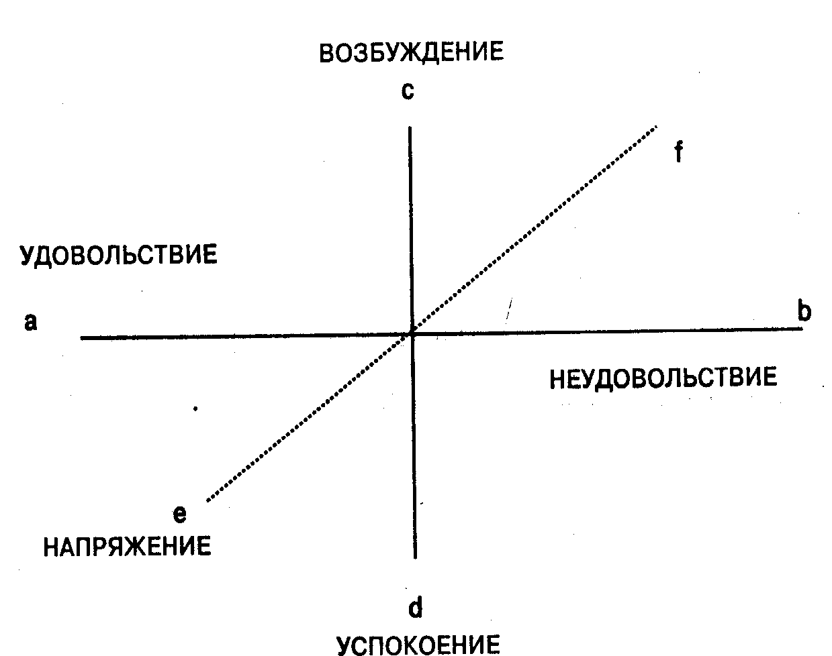
Рис. 16.1. Основные измерения эмоциональных процессов и состояний (по В. Вундту).
Объяснения в тексте
400 • Часть II. Психические процессы
16.2. Физиологические основы и
психологические теории эмоций
Данный пункт главы не случайно объединяет в своем названии два аспекта:
физиологические основы и психологические теории эмоций. Исторически сложилось так, что стремление найти первопричину эмоциональных состояний обусловливало появление различных точек зрения, которые находили отражение в соответствующих теориях. В течение длительного времени психологи пытались решить вопрос о природе эмоций. В ХУШ-Х1Х вв. не было единой точки зрения на данную проблему. Самой распространенной была интеллектуалистическая позиция, которая строилась на утверждении о том, что органические проявления эмоций — это следствие психических явлений. Наиболее четкую формулировку этой теории дал И. Ф. Гербарт, считавший, что фундаментальным психологическим фактом является представление, а испытываемые нами чувства соответствуют связи, которая устанавливается между различными представлениями, и могут рассматриваться как реакция на конфликт между представлениями. Так, образ умершего знакомого, сравниваемый с образом этого знакомого как еще живого, порождает печаль. В свою очередь, это аффективное состояние непроизвольно, почти рефлекторно вызывает слезы и органические изменения, характеризующие скорбь.
Этой же позиции придерживался и В. Вундт. По его мнению, эмоции — это прежде всего изменения, характеризующиеся непосредственным влиянием чувств на течение представлений и, в некоторой степени, влиянием последних на чувства, а органические процессы являются лишь следствием эмоций.
Таким образом, первоначально в исследовании эмоций утвердилось мнение о субъективной, т. е. психической, природе эмоций. Согласно этой точке зрения, психические процессы вызывают определенные органические изменения. Однако в 1872 г. Ч. Дарвин опубликовал книгу «Выражение эмоций у человека и животных», которая явилась поворотным пунктом в понимании связи биологических и психологических явлений, в том числе и в отношении эмоций.
В этой работе Дарвин доказывал, что эволюционный принцип применим не только к биологическому, но также к психическому и поведенческому развитию животных. Так, по его мнению, между поведением животного и человека много общего. Свою позицию он обосновывал исходя из наблюдений за внешним выражением разных эмоциональных состояний у животных и людей. Например, он обнаружил большое сходство в экспрессивно-телесных движениях у антропоидов и слепорожденных детей. Данные наблюдения легли в основу теории эмоций, которая получила название эволюционной. Согласно этой теории, эмоции появились в процессе эволюции живых существ как жизненно важные приспособительные механизмы, способствующие адаптации организма к условиям и ситуациям его существования. Телесные изменения, сопровождающие различные эмоциональные состояния (например, движения), по Дарвину, есть не что иное, как рудименты реальных приспособительных реакций организма, целесообразных на преды-
___Глава 16. Эмоции • 401
дущей стадии эволюции. Так, если руки становятся влажными при страхе, то это значит, что некогда у наших обезьяноподобных предков эта реакция при опасности облегчала схватывание за ветви деревьев. Забегая несколько вперед, необходимо сказать, что позднее к этой теории вернулся Э. Клапаред, который писал:
«Эмоции возникают лишь тогда, когда по той или иной причине затрудняется адаптация. Если человек может убежать, он не испытывает эмоции страха». Однако воспроизведенная Э. Клапаредом точка зрения уже не соответствовала накопленному к тому времени экспериментальному и теоретическому материалу.
Современная история эмоций начинается с появления в 1884 г. статьи У. Джемса «Что такое эмоция?». Джеме и независимо от него Г. Ланге сформулировали теорию, согласно которой возникновение эмоций обусловлено вызываемыми внешними воздействиями изменениями как в произвольной двигательной сфере, так и в сфере непроизвольных актов, например деятельности сердечно-сосудистой системы. Ощущения, связанные с этими изменениями, и есть эмоциональные переживания. По Джемсу, «мы печальны потому, что плачем; боимся потому, что дрожим; радуемся потому, что смеемся».
Именно органические изменения по теории Джемса—Ланге являются первопричинами эмоций. Отражаясь в психике человека через систему обратных связей, они порождают эмоциональное переживание соответствующей модальности Согласно этой точке зрения, сначала под действием внешних стимулов происходят характерные для эмоций изменения в организме и лишь затем, как их следствие, возникает сама эмоция. Таким образом, периферические органические изменения, которые до появление теории Джемса—Ланге рассматривались как следствия эмоций, стали их первопричиной. Следует отметить, что появление данной теории привело к упрощению понимания механизмов произвольной регуляции. Например, считалось, что нежелательные эмоции, такие как горе или гнев, можно подавить, если намеренно совершать действия, в результате которых обычно появляются положительные эмоции.
Однако концепция Джемса—Ланге вызвала ряд возражений. Альтернативную точку зрения на соотношение органических и эмоциональных процессов высказал У. Кэннон. Он обнаружил, что телесные изменения, наблюдаемые при возникновении разных эмоциональных состояний, очень похожи друг на друга и не настолько разнообразны, чтобы вполне удовлетворительно объяснить качественные различия в высших эмоциональных переживаниях человека. В то же время внутренние органы, с изменениями состояний которых Джеме и Ланге связывали возникновение эмоциональных состояний, представляют собой довольно малочувствительные структуры. Они очень медленно приходят в состояние возбуждения, а эмоции обычно возникают и развиваются довольно быстро. Более того, Кэннон обнаружил, что искусственно вызываемые у человека органические изменения далеко не всегда сопровождаются эмоциональными переживаниями. Самым сильным аргументом Кэннона против теории Джемса—Ланге оказался проведенный им эксперимент, в результате которого было обнаружено, что искусственно вызываемое прекращение поступления органических сигналов в головной мозг не предотвращает возникновение эмоций. Основные положения обсуждаемых теорий представлены на рис. 16.2.
402 • Часть II. Психические процессы
Кэннон считал, что телесные процессы при эмоциях биологически целесообразны, поскольку служат предварительной настройкой всего организма на ситуацию, когда от него потребуется повышенная трата энергетических ресурсов. При этом эмоциональные переживания и соответствующие им органические изменения, по его мнению, возникают в одном и том же мозговом центре — таламусе.
Позже П. Бард показал, что на самом деле и телесные изменения, и эмоциональные переживания, связанные с ними, возникают почти одновременно, а из всех структур головного мозга собственно с эмоциями более всего функционально связан даже не сам таламус, а гипоталамус и центральные части лимбической системы. Позднее в экспериментах, проведенных на животных, X. Дельгадо установил, что с помощью электрических воздействий на эти структуры можно управлять такими эмоциональными состояниями, как гнев и страх.
Психоорганическая теория эмоций (так условно стали называть концепции Джемса—Ланге и Кэннона—Барда) получила дальнейшее развитие под влиянием электрофизиологических исследований мозга. В результате проводимых экспери-
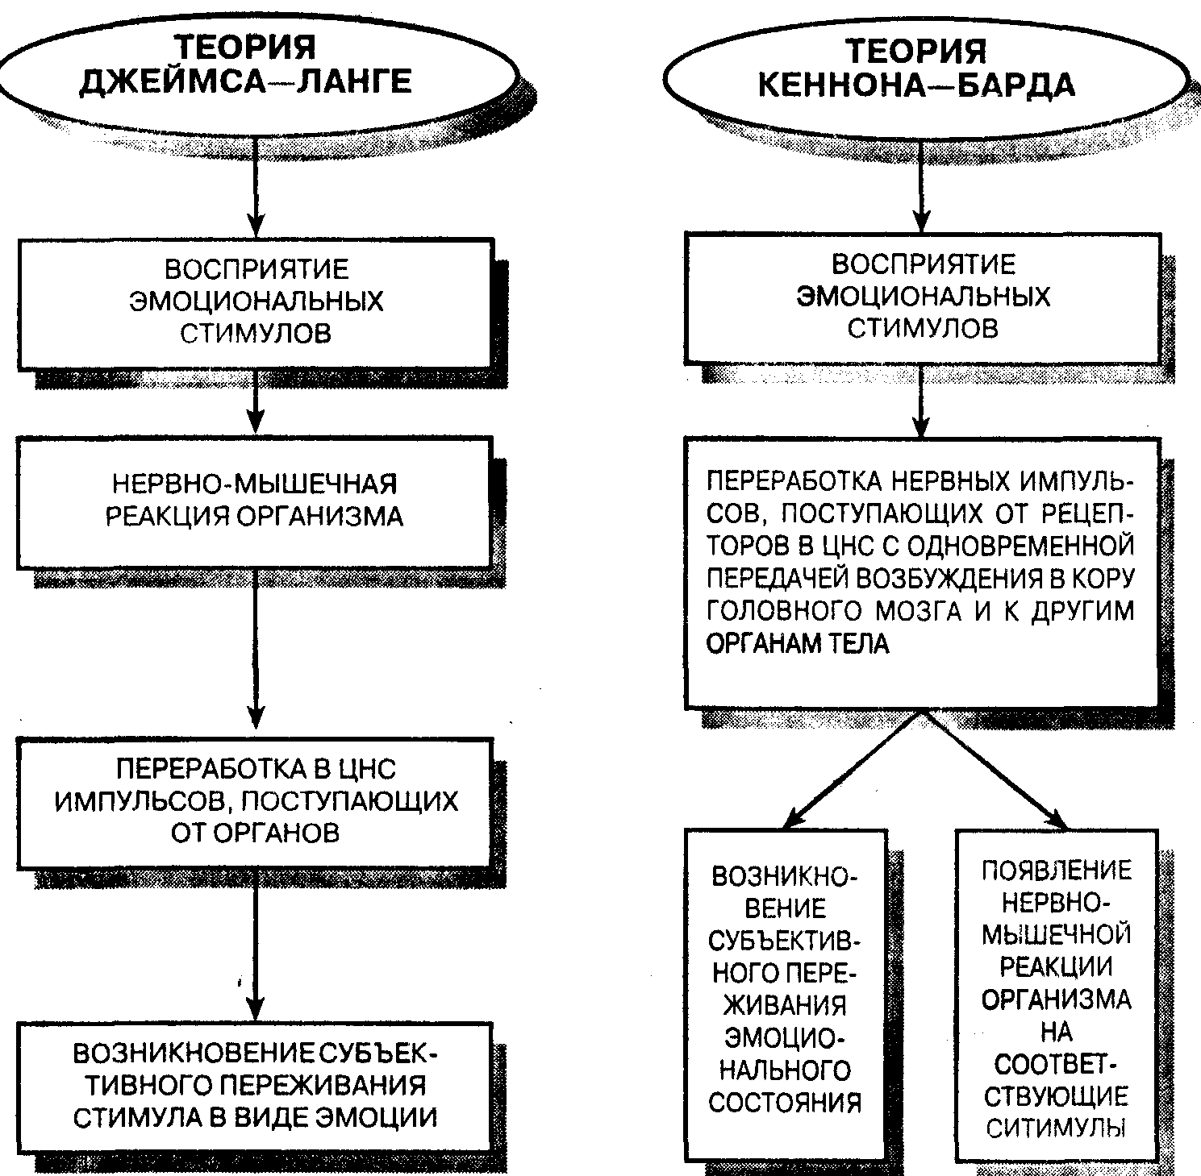
Рис. 16.2. Основные положения в теориях Джемса—Ланге и Кэннона—Барда
Глава 16. Эмоции • 403
ментальных исследований возникла активационная теория Линдсея—Хебба. Согласно этой теории, эмоциональные состояния определяются влиянием ретикулярной формации нижней части ствола головного мозга, поскольку эта структура отвечает за уровень активности организма. А эмоциональные проявления, как показали электрофизиологические исследования мозга, есть не что иное, как изменение уровня активности нервной системы в ответ на какой-либо раздражитель. Поэтому именно ретикулярная формация определяет динамические параметры эмоциональных состояний: их силу, продолжительность, изменчивость и ряд других. Эмоции же возникают вследствие нарушения или восстановления равновесия в соответствующих структурах центральной нервной системы в результате воздействия какого-либо раздражителя.
Вслед за теориями, объясняющими взаимосвязь эмоциональных и органических процессов, появились теории, описывающие влияние эмоций на психику и поведение человека. Эмоции, как оказалось, регулируют деятельность человека, обнаруживая вполне определенное влияние на нее в зависимости от характера и интенсивности эмоционального переживания. Д. О. Хеббу удалось экспериментальным путем получить кривую, выражающую зависимость между уровнем эмоционального возбуждения человека и успешностью его практической деятельности. В проводимых им исследованиях было установлено, что зависимость между эмоциональным возбуждением и эффективностью деятельности человека графически выражается в виде кривой нормального распределения. Так, для достижения наивысшего результата в деятельности нежелательны как слишком слабое, так и слишком сильное эмоциональное возбуждение. Наиболее эффективна деятельность при среднем эмоциональном возбуждении. Вместе с тем было обнаружено, что для каждого конкретного человека характерен определенный оптимальный интервал силы эмоциональной возбудимости, обеспечивающий максимум эффективности в работе. В свою очередь, оптимальный уровень эмоционального возбуждения зависит от многих факторов, например от особенностей выполняемой деятельности и условий, в которых она протекает, от индивидуальных особенностей человека, который ее выполняет, и от многого другого.
Отдельную группу теорий составляют воззрения, раскрывающие природу эмоций через когнитивные факторы, т. е. мышление и сознание.
В первую очередь среди них следует отметить теорию когнитивного диссонанса Л. Фестингера. Ее основным понятием является диссонанс. Диссонанс — это отрицательное эмоциональное состояние, возникающее в ситуации, когда субъект располагает психологически противоречивой информацией об объекте. Согласно данной теории, положительное эмоциональное переживание возникает у человека тогда, когда его ожидания подтверждаются, т. е. когда реальные результаты деятельности соответствуют намеченным, согласуются с ними. При этом возникшее позитивное эмоциональное состояние может быть охарактеризовано как консонанс. Отрицательные эмоции возникают в тех случаях, когда между ожидаемыми и действительными результатами деятельности имеется расхождение, или диссонанс.
Субъективно состояние когнитивного диссонанса обычно переживается человеком как дискомфорт, и он стремится как можно скорее от него избавиться. Для этого у него есть два пути: во-первых, изменить свои ожидания так, чтобы они
404 • Часть II. Психические процессы
соответствовали реальности; во-вторых, попытаться получить новые сведения, которые бы согласовывались с прежними ожиданиями. Таким образом, с позиции данной теории возникающие эмоциональные состояния рассматриваются как основная причина соответствующих действий и поступков.
В современной психологии теория когнитивного диссонанса чаще всего используется для того, чтобы объяснить поступки человека и его действия в самых различных ситуациях. Причем в детерминации поведения и возникновении эмоциональных состояний человека когнитивным факторам придается гораздо большее значение, чем органическим изменениям. Многие представители данного направления полагают, что когнитивные оценки ситуации самым непосредственным образом влияют на характер эмоционального переживания.
К данной точке зрения близки взгляды С. Шехтера, который раскрыл роль памяти и мотивации человека в эмоциональных процессах. Концепция эмоций, предложенная С. Шехтером, получила название когнитивно-физиологической (рис. 16.3). Согласно этой теории, на возникшее эмоциональное состояние помимо воспринимаемых стимулов и порождаемых ими телесных изменений оказывают воздействие прошлый опыт человека и его субъективная оценка наличной ситуации. При этом оценка формируется на основе актуальных для него интересов и потребностей. Косвенным подтверждением справедливости когнитивной теории эмоций является влияние на переживания человека словесных инструкций, а также дополнительной информации, на основании которой человек меняет свою оценку ситуации.
В одном из экспериментов, направленном на доказательство положений когнитивной теории эмоций, людям давали в качестве «лекарства» физиологически
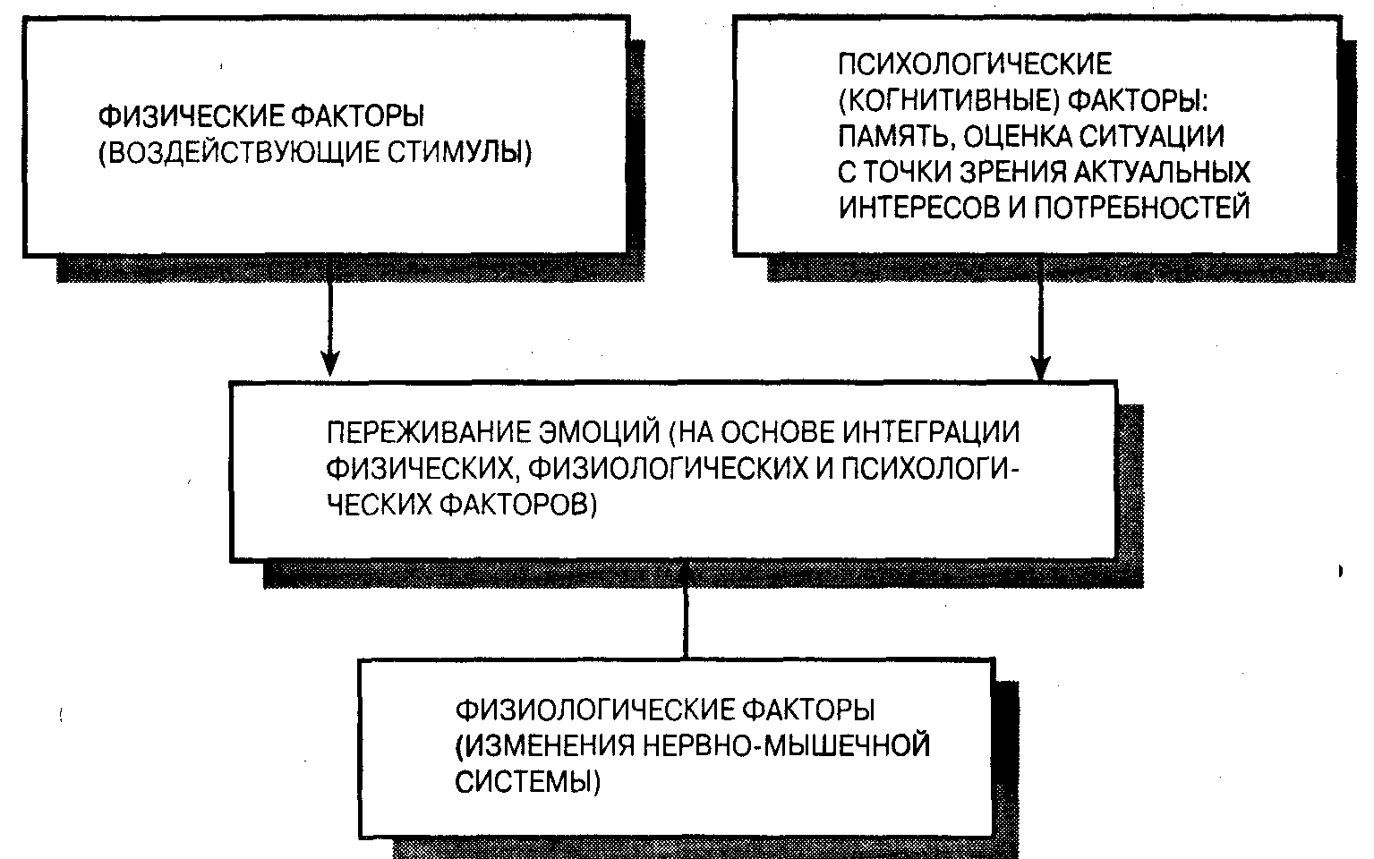
Рис. 16.3. Факторы возникновения эмоций в когнитивно-физиологической концепции
С. Шехтера
Глава 16. Эмоции • 405
нейтральный раствор (плацебо) в сопровождении различных инструкций. В одном случае им говорили о том, что это лекарство должно будет вызвать у них состояние эйфории, в другом — состояние гнева. После принятия «лекарства» испытуемых через некоторое время, когда по инструкции оно должно было начать действовать, спрашивали, что они ощущают. Оказалось, что те эмоциональные переживания, которые они испытывали, в большинстве случаев соответствовали данным им инструкциям.
К разряду когнитивистских может быть отнесена и информационная концепция эмоций П. В. Симонова. В соответствии с этой теорией эмоциональные состояния определяются качеством и интенсивностью актуальной потребности индивида и оценкой, которую он дает вероятности ее удовлетворения. Оценку этой вероятности человек производит на основе врожденного и ранее приобретенного индивидуального опыта, непроизвольно сопоставляя информацию о средствах, времени, ресурсах, предположительно необходимых для удовлетворения потребности, с информацией, поступившей в данный момент. Так, например, эмоция страха развивается при недостатке сведений о средствах, необходимых для защиты.
Подход В. П. Симонова был реализован в формуле
Э = П (И_{н} - И_{с}),
где:
Э — эмоция, ее сила и качество;
П — величина и специфика актуальной потребности;
И_{н} — информация, необходимая для удовлетворения актуальной потребности;
И_{с} — существующая информация, т. е. те сведения, которыми человек располагает в данный момент.
Следствия, вытекающие из формулы, таковы: если у человека нет потребности (П = 0), то и эмоции он не испытывает (Э = 0); эмоция ие возникает и в том случае, когда человек, испытывающий потребность, обладает полной возможностью для ее реализации. Если субъективная оценка вероятности удовлетворения потребности велика, проявляются положительные чувства. Отрицательные эмоции возникают, если субъект отрицательно оценивает возможность удовлетворения потребности. Таким образом, сознавая или не сознавая это, человек постоянно сравнивает информацию о том, что требуется для удовлетворения потребности, с тем, чем он располагает, и в зависимости от результатов сравнения испытывает различные эмоции.
Результаты экспериментальных исследований позволяют утверждать, что ведущую роль в регуляции эмоциональных состояний играет кора больших полушарий. И. П. Павловым было показано, что именно кора регулирует протекание и выражение эмоций, держит под своим контролем все явления, происходящие в теле, оказывает тормозящее влияние на подкорковые центры, управляет ими. Если кора мозга приходит в состояние чрезмерного возбуждения (при переутомлении, опьянении и т. д.), то происходит и перевозбуждение центров, лежащих ниже коры, вследствие чего исчезает обычная сдержанность. В случае же распространения широкого торможения наблюдаются угнетение, ослабление или скованность мускульных движений, упадок сердечно-сосудистой деятельности и дыхания и т. д.
406 • Часть II. Психические процессы
Это интересно
Из чего состоит эмоция человека?
Любая эмоция всегда имеет несколько составляющих. Одна из них распознается нами как субъективное переживание. Вторая составляющая — это реакция организма. Например, когда вы возбуждены, ваш голос может дрожать или повышаться вопреки вашему желанию. Третья составляющая — совокупность мыслей, сопровождающих эмоцию и приходящих на ум. Четвертая составляющая эмоционального переживания — это особое выражение лица. Например, если вы недовольны, вы хмуритесь. Пятая составляющая связана с генерализованными эмоциональными реакциями. Например, при отрицательной эмоции ваше отношение к происходящим вокруг вас событиям становится негативным, взгляд на мир может «потемнеть». Шестая составляющая — это склонность к действиям, которые ассоциированы с данной эмоцией, т. е.тенденция вести себя так,как обычно ведут себя люди при переживании определенной эмоции. Гнев, например, может вести к агрессивному поведению.
Сама по себе ни одна из вышеперечисленных составляющих собственно эмоцией не является. При возникновении определенной эмоции все эти составляющие проявляются одновременно. Более того, каждая из составляющих может влиять на другие составляющие. Так, когнитивная оценка ситуации может вызвать конкретную эмоцию. Например, если вы считаете, что продавец вас пытается обмануть, то, вероятно, почувствуете гнев.
Важнейшей проблемой современных теорий эмоций является выяснение природы каждой составляющей и конкретных механизмов влияния составляющих друг на друга. Параллельно с этой проблемой изучаются и другие вопросы. Например, каков вклад реакций автономной нервной системы, знаний и выражения лица в интенсивность переживаемой эмоции? Чувствуете ли вы гнев, когда нет автономного возбуждения! Зависит ли сила вашей злости от наличия определенного рода мыслей или определенного выражения лица? Какие составляющие определяют специфику эмоции? Существуют и другие вопросы, но лишь на некоторые из них сегодня можно дать ответ.
Так, сегодня мы можем с некоторой долей уверенности рассматривать существование определенных физиологических механизмов эмоций. Переживая сильную эмоцию, мы осознаем ряд изменений в организме — например, ускорение сердцебиения и дыхания, сухость во рту и горле, потение, дрожь и ощущение слабости в желудке. Большинство физиологических изменений, происходящих при эмоциональном возбуждении, являются следствием активации симпатического отдела автономной нервной системы, когда она готовит организм к экстренным действиям. (Автономная нервная система — это часть периферической нервной системы, отвечающей за регуляцию деятельности желез и гладкой мускулатуры, включая сердечную мышцу, кровеносную систему и мышцы желудка.) Симпатический отдел отвечает за следующие изменения: повышение кровяного давления и учащение сердцебиения, учащение дыхания, расширение зрачков, увеличение потоотделения, снижение выделения слюны, увеличение уровня сахара в крови, повышение скорости сворачивания крови, приподнимание волосков на коже («гусиная кожа») и др. Таким образом, симпатический отдел приспособляет организм к энергетическим затратам. Когда эмоция стихает, начинают преобладать энергосберегающие функции парасимпатического отдела, возвращающего организм в его нормальное состояние.
Сама работа автономной нервной системы запускается определенными участками мозга, включая гипоталамус и части лимбической системы. От них сигналы передаются ядрам ствола мозга, контролирующим работу автономной нервной системы. Последняя непосредственно воздействует на мышцы и внутренние органы, инициируя некоторые из описанных выше изменений в организме, а также косвенно вызывает другие изменения путем стимуляции выделения адреналиновых гормонов. Повышение физиологического возбуждения, возникающее вследствие описанных выше механизмов, характерно для таких эмоциональных состояний, как гнев и страх, во время которых организм должен приготовиться к действию, например к драке или бегу.
Однако возникает вопрос о том, какова связь между повышенной физиологической возбудимостью и субъективным переживанием эмоции? Ответ на этот вопрос могут дать исследования индивидов с поврежденным спинным мозгом. Когда спинной мозг рассечен или поврежден, ощущения, идущие от места ниже точки повреждения, не могут достичь мозга. Поскольку некоторые из таких ощущений вызываются симпатической нервной системой, повреждение спинного мозга уменьшает долю автономного возбуждения в переживаемой эмоции. В частности,

Глава 16. Эмоции – 407

Это интересно
в одном исследовании ветеранов войны с различными повреждениями спинного мозга все обследуемые были разделены на пять групп в зависимости от характера повреждения. В одну группу вошли обследуемые с повреждениями ближе к шее с полной потерей иннервации симпатической системы. В другой группе повреждения были у основания спины (на уровне крестца) с частично сохраненной иннервацией симпатических нервов. Остальные три группы располагались между этими двумя крайними. В ходе этих исследований было обнаружено, что чем выше у человека локализовалось повреждение спинного мозга (т. е. чем меньше была обратная связь от автономной нервной системы), тем меньше была его эмоциональность после ранения. Более того, снижение автономной возбудимости приводило к снижению силы эмоционального переживания. Комментарии пациентов с самой высокой локализацией повреждения спинного мозга указывают, что они могут реагировать эмоционально на возбуждающие ситуации, но в действительности не чувствуют эмоций. Например:
«Это своего рода холодный гнев. Иногда я действую сердито, когда вижу какую-то несправедливость. Я кричу и ругаюсь .... но в этом уже нет такой горячности, как раньше. Это мысленный гнев». Или: «Я говорю, что мне страшно, как тогда, когда у меня был действительно трудный экзамен в школе, но на самом деле не чувствую страха: нет всего того напряжения, трясучки и чувства пустоты в желудке, как бывало».
Таким образом, наши субъективные переживания самым тесным образом связаны с физиологическими процессами. В связи с этим возникает вопрос: могут ли определенные физиологические процессы вызывать определенные эмоциональные процессы? Сегодня однозначного ответа на этот вопрос нет. Противоречие во взглядах на этот вопрос существуют с момента появления двух теорий: Кэннона и Джем-са—Ланге, которые по-разному отвечали на этот вопрос. В теории Джемса—Ланге утверждалось: поскольку восприятие автономного возбуждения (и, возможно, других изменений в организме) составляет переживание эмоции и поскольку различные эмоции переживаются по-разному, у каждой эмоции должен существовать отдельный источник автономной активности. Следовательно, эмоции различаются источником автономного возбуждения.
В 20-х гг. XX в. эта теория подверглась серьезной критике (особенно та ее часть, которая связана с автономными реакциями). Среди противников этой теории выделяется имя физиолога Уолтера Кэннона, выдвинувшего три главных критических замечания:
1. Поскольку внутренние органы — это относительно нечувствительные структуры, внутренние изменения происходят слишком медленно, чтобы служить источником эмоциональных переживаний.
2. Искусственно вызванные изменения в теле, связанные с эмоциями — например, инъекция эпинефрина — не вызывают ощущения настоящей эмоции.
3. Автономное возбуждение незначительно отличается при разных эмоциональных состояниях; например, гнев заставляет сердце биться быстрее, но то же происходит и при виде любимого человека.
Третий аргумент, таким образом, явно отрицает возможность дифференциации эмоций по их автономным реакциям. Психологи пытались опровергнуть третье положение Кэннона, проводя все более точные замеры субкомпонентов автономного возбуждения. Хотя в 1950-х гг. несколько экспериментаторов сообщили об обнаружении физиологических паттернов у различных эмоций, до 1980-х гг. большинство исследователей практически не находили этому подтверждений. Однако в последних исследованиях приводятся убедительные данные, указывающие на то, что существуют автономные паттерны для разных эмоций.
Испытуемых просили выразить шесть эмоций — удивления, отвращения, печали, гнева, страха и счастья,— следуя инструкциям о том, какие мышцы лица должны при этом сокращаться. Пока они сохраняли эмоциональное выражение в течение 10 секунд, производилось измерение их сердечного ритма, температуры кожи и других параметров автономного возбуждения. Ряд этих замеров позволил вскрыть различия между эмоциями. Частота сердцебиений была выше при отрицательных эмоциях гнева, страха и печали, чем при эмоциях счастья, удивления и отвращения; а первые три эмоции частично различались тем, что при гневе температура кожи была выше, чем при страхе или печали. Таким образом, хотя и гнев, и вид любимого человека заставляют сердце биться быстрее, только гнев заставляет его биться намного быстрее; и хотя у гнева и страха много общего, гнев «горяч», а страх «холоден».
Однако сегодня нельзя отдать абсолютного предпочтения той или иной позиции. Слишком противоречивы имеющиеся экспериментальные данные. Скорее всего, ответ на столь интересный и сложный вопрос будет получен в дальнейших исследованиях

408 • Часть II. Психические процессы
О том, что кора мозга играет очень важную роль в регуляции эмоциональных состояний, свидетельствуют клинические случаи, в которых наблюдается резкое расхождение между субъективным переживанием и их внешним выражением. У больных с поражениями коры больших полушарий мозга любой раздражитель может вызвать совершенно не соответствующую ему внешнюю реакцию: взрывы смеха или потоки слез. Однако, смеясь, эти больные чувствуют себя печальными, а плача, иногда испытывают веселье.
Существенную роль в эмоциональных переживаниях человека играет вторая сигнальная система, поскольку переживания возникают не только при непосредственных воздействиях внешней среды, но также могут быть вызваны словами, мыслями. Так, прочитанный рассказ продуцирует соответствующее эмоциональное состояние. В настоящее время принято считать, что вторая сигнальная система является физиологической основой высших человеческих чувств — интеллектуальных, моральных, эстетических.
До настоящего времени единой точки зрения на природу эмоций не существует. По-прежнему интенсивно проводятся исследования, направленные на изучение эмоций. Накопленный в настоящее время экспериментальный и теоретический материал позволяет говорить о двойственной природе эмоций. С одной стороны — это субъективные факторы, к которым относят различные психические явления, в том числе когнитивные процессы, особенности организации системы ценностей человека и др. С другой стороны, эмоции определяются физиологическими особенностями индивида. Можно утверждать что эмоции возникают в результате воздействия определенного раздражителя, а их появление есть не что иное, как проявление механизмов адаптации человека и регуляции его поведения. Мы также можем предположить, что эмоции сформировались в процессе эволюции животного мира и максимального уровня развития они достигли у человека, поскольку у него они представлены предметно на уровне чувств.
16.3. Развитие эмоций и их значение в жизни человека
Эмоции проходят общий для всех высших психических функций путь развития — от внешних социально детерминированных форм к внутренним психическим процессам. На базе врожденных реакций у ребенка развивается восприятие эмоционального состояния окружающих его людей. Со временем, под влиянием усложняющихся социальных контактов, формируются эмоциональные процессы.
Наиболее ранние эмоциональные проявления у детей связаны с органическими потребностями ребенка. Сюда относятся проявления удовольствия и неудовольствия при удовлетворении или неудовлетворении потребности в еде, сне и т. п. Наряду с этим рано начинают проявляться и такие элементарные чувства, как страх и гнев. Вначале они носят бессознательный характер. Например, если вы возьмете на руки новорожденного ребенка и, подняв его вверх, затем быстро опустите вниз, то увидите, что ребенок весь сожмется, хотя он никогда еще не па-
Глава 16. Эмоции • 409
дал. Такой же бессознательный характер носят и первые проявления гнева, связанного с неудовольствием, испытываемым детьми при неудовлетворении их потребностей. У одного двухмесячного ребенка, например, было отмечено проявление страха уже при взгляде на лицо отца, намеренно искаженное гримасой. У этого же ребенка наблюдались гневные морщинки на лбу, когда его начинали дразнить.
У детей также очень рано появляются сочувствие и сострадание. В научной и учебной литературе по психологии мы можем найти многочисленные примеры, подтверждающие это. Так, на двадцать седьмом месяце жизни ребенок плакал, когда ему показывали изображение плачущего человека, а один трехлетний мальчик бросался на каждого, кто бил его собаку, заявляя: «Как вы не понимаете, что ей больно».
Следует отметить, что положительные эмоции у ребенка развиваются постепенно через игру и исследовательское поведение. Например, исследования К. Бюлера показали, что момент переживания удовольствия в детских играх по мере роста и развития ребенка сдвигается. Первоначально у малыша возникает удовольствие в момент получения желаемого результата. В этом случае эмоции удовольствия принадлежит поощряющая роль. Вторая ступень — функциональная. Играющему ребенку доставляет радость уже не только результат, но и сам процесс деятельности. Удовольствие теперь связано не с окончанием процесса, а с его содержанием. На третьей ступени, у детей постарше, появляется предвосхищение удовольствия. Эмоция в этом случае возникает в начале игровой деятельности, и ни результат действия, ни само выполнение не являются центральными в переживании ребенка.
Другой характерной особенностью проявления чувств в раннем возрасте является их аффективный характер. Эмоциональные состояния у детей в этом возрасте возникают внезапно, протекают бурно, но столь же быстро и исчезают. Более значительный контроль над эмоциональным поведением возникает у детей лишь в старшем дошкольном возрасте, когда у них появляются и более сложные формы эмоциональной жизни под влиянием все более усложняющихся взаимоотношений с окружающими людьми.
Развитие отрицательных эмоций в значительной мере обусловлено неустойчивостью эмоциональной сферы детей и тесно связано с фрустрацией. Фрустрация — это эмоциональная реакция на помеху при достижении осознанной цели. Фрустрация может быть разрешена по-разному в зависимости от того, преодолено ли препятствие, сделан ли его обход или найдена замещающая цель. Привычные способы разрешения фрустрируюшей ситуации определяют возникающие при этом эмоции. Часто повторяющееся в раннем детстве состояние фрустрации и стереотипные формы ее преодоления у одних закрепляют вялость, безразличие, безынициативность, у других — агрессивность, завистливость и озлобленность. Поэтому для избежания подобных эффектов нежелательно при воспитании ребенка слишком часто добиваться выполнения своих требований прямым нажимом. Настаивая на немедленном выполнении требований, взрослые не предоставляют ребенку возможности самому достигнуть поставленной перед ним цели и создают фрустрирующие условия, которые способствуют закреплению упрямства и агрессивности у одних и безынициативности — у других. Более целесообразным
410 • Часть II. Психические процессы
в этом случае является использование возрастной особенности детей, которая заключается в неустойчивости внимания. Достаточно отвлечь ребенка от возникшей проблемной ситуации, и он сам сможет выполнить поставленные перед ним задачи.
Изучение проблемы возникновения негативных эмоций у детей показало, что большое значение в формировании такого эмоционального состояния, как агрессивность, играет наказание ребенка, особенно мера наказания. Оказалось, что дети, которых дома строго наказывали, проявляли во время игры с куклами большую агрессивность, чем дети, которых наказывали не слишком строго. Вместе с тем полное отсутствие наказаний неблагоприятно влияет на развитие детского характера. Дети, которых за агрессивные поступки по отношению к куклам наказывали, были менее агрессивны и вне игры, чем те, которых совсем не наказывали.
Одновременно с формированием позитивных и негативных эмоций у детей постепенно формируются нравственные чувства. Зачатки нравственного сознания впервые появляются у ребенка под влиянием одобрения, похвалы, а также порицания, когда ребенок слышит со стороны взрослых, что одно — можно, нужно и должно, а другое — нельзя, невозможно, нехорошо. Однако первые представления детей о том, что «хорошо» и что «плохо», самым тесным образом связаны с личными интересами как самого ребенка, так и других людей. Принцип общественной полезности того или иного поступка, осознание его морального смысла определяют поведение ребенка несколько позднее. Так, если спросить четырехпятилетних детей: «Почему не следует драться с товарищами?» или «Почему не следует без спроса брать чужие вещи?», — то ответы детей чаще всего учитывают неприятные последствия, вытекающие или для них лично, или для других людей. Например: «Драться нельзя, а то попадешь прямо в глаз» или «Брать чужое нельзя, а то в милицию поведут». К концу дошкольного периода появляются ответы уже иного порядка: «Драться с товарищами нельзя, потому что стыдно обижать их», т. е. у детей все больше возникает осознание моральных принципов поведения.
К началу школьного обучения у детей отмечается достаточно высокий уровень контроля за своим поведением. В тесной связи с этим находится развитие нравственных чувств, например дети в этом возрасте уже переживают чувство стыда, когда взрослые порицают их за проступки.
Следует отметить, что у детей довольно рано обнаруживаются зачатки и другого очень сложного чувства — эстетического. Одним из первых его проявлений надо считать удовольствие, которое дети испытывают при слушании музыки. В конце первого года детям также могут нравиться определенные вещи. Особенно часто это проявляется в отношении игрушек и личных вещей ребенка. Конечно, понимание красивого носит у детей своеобразный характер. Детей больше всего пленяет яркость красок. Например, из четырех предъявленных в старшей группе детского сада изображений лошади: а) в виде схематического наброска штрихами, б) в виде зачерненного силуэта, в) в виде реалистического рисунка и, наконец, г) в виде лошадки ярко-красного цвета с зелеными копытами и гривой — детям больше всего понравилось последнее изображение.
Источником развития эстетических чувств являются занятия рисованием, пением, музыкой, посещение картинных галерей, театров, концертов, кино. Однако
____Глава 16. Эмоции 411
дошкольники и учащиеся младших классов в ряде случаев еще не могут должным образом оценить художественные произведения. Например, в живописи они нередко обращают внимание главным образом на содержание картины и меньше на художественное выполнение. В музыке они больше любят громкий звук с быстрым темпом и ритм, чем гармонию мелодии. Подлинное понимание красоты искусства приходит к детям лишь в старших классах.
С переходом детей в школу, с расширением круга их знаний и жизненного опыта чувства ребенка значительно изменяются с качественной стороны. Умение владеть своим поведением, сдерживать себя приводит к более устойчивому и более спокойному течению эмоций. Ребенок младшего школьного возраста уже не выказывает так непосредственно своего гнева, как ребенок-дошкольник. Чувства детей-школьников не имеют уже того аффективного характера, который показателен для детей раннего возраста.
Наряду с этим появляются новые источники чувств: знакомство с отдельными научными дисциплинами, занятия в школьных кружках, участие в ученических организациях, самостоятельное чтение книг. Все это способствует формированию так называемых интеллектуальных чувств. Ребенка, при удачном стечении обстоятельств, все больше и больше привлекает познавательная деятельность, которая сопровождается позитивными эмоциями и чувством удовлетворения от познания нового.
Весьма показателен тот факт, что у детей в школьном возрасте меняются жизненные идеалы. Так, если дети дошкольного возраста, находясь главным образом в кругу семьи, в качестве идеала обычно выбирают кого-либо из родных, то с переходом ребенка в школу, с расширением его интеллектуального кругозора в качестве идеала начинают выступать уже и другие люди, например учителя, литературные герои или конкретные исторические личности.
Воспитание эмоций и чувств человека начинается с самого раннего детства. Важнейшим условием формирования положительных эмоций и чувств является забота со стороны взрослых. Тот ребенок, которому не хватает любви и ласки, вырастает холодным и неотзывчивым. Для возникновения эмоциональной чуткости также важна ответственность за другого, забота о младших братьях и сестрах, а если таковых нет, то о домашних животных. Необходимо, чтобы ребенок сам о ком-то заботился, за кого-то отвечал.
Еще одно условие формирования эмоций и чувств у ребенка состоит в том, чтобы чувства детей не ограничивались только пределами субъективных переживаний, а получали свою реализацию в конкретных поступках, в действиях и деятельности. В противном случае легко можно воспитать сентиментальных людей, способных лишь на словесное излияние, но не способных на неуклонное претворение своего чувства в жизнь.
Эмоции играют чрезвычайно важную роль в жизни людей. Так, сегодня никто не отрицает связь эмоций с особенностями жизнедеятельности организма. Хорошо известно, что под влиянием эмоций изменяется деятельность органов кровообращения, дыхания, пищеварения, желез внутренней и внешней секреции и др. Излишняя интенсивность и длительность переживаний может вызвать нарушения в организме. М. И. Аствацатуров писал, что сердце чаще поражается страхом, печень — гневом, желудок — апатией и подавленным состоянием. Возникновение
412 • Часть II. Психические процессы
этих процессов имеет в своей основе изменения, происходящие во внешнем мире но затрагивает деятельность всего организма. Например, при эмоциональных переживаниях изменяется кровообращение: учащается или замедляется сердцебиение, изменяется тонус кровеносных сосудов, повышается или понижается кровяное давление и т. д. В результате при одних эмоциональных переживаниях чело век краснеет, при других — бледнеет. Сердце настолько чутко реагирует на все изменения эмоциональной жизни, что в народе именно его всегда считали вместилищем души, органом чувств, несмотря на то что изменения происходят одновременно и в дыхательной, и в пищеварительной, и в секреторной системах.
Под воздействием негативных эмоциональных состояний у человека может происходить формирование предпосылок к развитию разнообразных болезней И наоборот, существует значительное количество примеров, когда под влиянием эмоционального состояния ускоряется процесс исцеления. Неслучайно принято считать, что слово тоже лечит. При этом имеется в виду прежде всего вербально» воздействие врача-психотерапевта на эмоциональное состояние больного. В это» проявляется регуляторная функция эмоций и чувств.
Кроме того, что эмоции и чувства выполняют функцию регуляции состояние организма, они также задействованы и в регуляции поведения человека в целом Это стало возможным потому, что человеческие чувства и эмоции имеют длительную историю филогенетического развития, в ходе которого они стали выполнял целый ряд специфических функций, свойственных только для них. Прежде всего к таким функциям следует отнести отражательную функцию чувств, которая выражается в обобщенной оценке событий. Благодаря тому, что чувства охватывают весь организм, они позволяют определить полезность и вредность воздействующих на них факторов и реагировать, прежде чем будет определено само вредно» воздействие. Например, человек, переходящий дорогу, может испытывать страз различной степени в зависимости от складывающейся дорожной ситуации.
Эмоциональная оценка событий может формироваться не только на основ! личного опыта человека, но и в результате сопереживаний, возникающих в процессе общения с другими людьми, в том числе через восприятие произведений искусства, средства массовой информации и т. д. Благодаря отражательной функции эмоций и чувств человек может ориентироваться в окружающей действительности, оценивать предметы и явления с точки зрения их желательности, т. е. чувств;
выполняют еще и предынформационную, или сигнальную, функцию. Возникающие переживания сигнализируют человеку, как идет у него процесс удовлетворение потребностей, какие препятствия встречает он на своем пути, на что надо обратить внимание в первую очередь и т. д.
Оценочная, или отражательная, функция эмоций и чувств непосредственно связана с побудительной, или стимулирующей, функцией. Например, в дорожной ситуации человек, испытывая страх перед приближающейся машиной, ускоряет свое движение через дорогу. С. Л. Рубинштейн указывал, что «...эмоция в себе самой заключает влечение, желание, стремление, направленное к предмету или о' него»*. Таким образом, эмоции и чувства способствуют определению направления поиска, в результате которого достигается удовлетворение возникшей потребности или решается стоящая перед человеком задача.
* Рубинштейн С. Л. Проблемы общей психологии. — М.: Педагогика, 1976.
Глава 16. Эмоции • 413
Следующая, специфически человеческая функция чувств заключается в том, что чувства принимают самое непосредственное участие в обучении, т. е. осуществляют подкрепляющую функцию. Значимые события, вызывающие сильную эмоциональную реакцию, быстрее и надолго запечатлеваются в памяти. Эмоции успеха-неуспеха обладают способностью привить любовь или навсегда угасить ее по отношению к тому виду деятельности, которой занимается человек, т. е. эмоции влияют на характер мотивации человека по отношению к выполняемой им деятельности.
Переключательная функция эмоций особенно ярко обнаруживается при конкуренции мотивов, в результате которой определяется доминирующая потребность. Так, возможно возникновение противоречия между естественным для человека инстинктом самосохранения и социальной потребностью следовать определенной этической норме, что, по сути дела, реализуется в борьбе между страхом и чувством долга, страхом и стыдом. Привлекательность мотива, его близость личностным установкам направляет деятельность человека в ту или другую сторону.
Еще одна функция эмоций и чувств — приспособительная. По утверждению Ч. Дарвина, эмоции возникли как средство, при помощи которого живые существа устанавливают значимость тех или иных условий для удовлетворения актуальных для них потребностей. Благодаря вовремя возникшему чувству организм имеет возможность эффективно приспособиться к окружающим условиям.
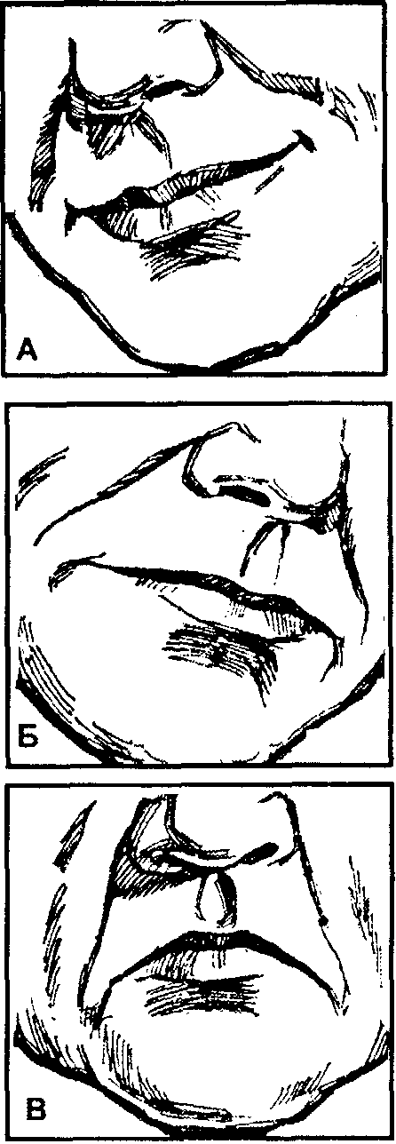
Существует и коммуникативная функция чувств. Мимические и пантомимические движения позволяют человеку передавать свои переживания другим людям, информировать их о своем отношении к предметам и явлениям окружающей действительности. Мимика, жесты, позы, выразительные вздохи, изменение интонации являются «языком человеческих чувств», средством сообщения не столько мыслей, сколько эмоций (рис. 16.4). Как показали исследования, не все проявления чувств одинаково легко распознать. Легче всего распознается ужас (57% испытуемых), затем отвращение (48%) и удивление (34%).
В рамках коммуникативной функции можно выделить и другие. Чувства, например, могут нести функцию воздействия на окружающих. Так, дети очень быстро замечают, что их эмоциональные реакции, связанные с физическим нездоровьем, обладают большой силой воздействия на окружающих. Пятилетний ребенок вполне сознательно говорит, что он будет плакать до тех пор, пока родители не выполнят его желание,
Следует отметить, что если, сравнивая у разных людей эмоции, вызванные одним и тем же
Рис. 16.1 Внешнее выражение эмоций (А – удовольствие, Б - сдержанность, В – огорчение)
414 • Часть II. Психические процессы
объектом, можно обнаружить определенную схожесть, то другие эмоциональные проявления у людей строго индивидуальны. Разнообразие эмоциональных проявлений выражается прежде всего в преобладающем настроении людей. Под влиянием жизненных условий и в зависимости от отношения к ним у одних людей преобладает повышенное, бодрое, веселое настроение; у других — пониженное, подавленное, грустное; у третьих — капризное, раздражительное и т. д.
Существенные индивидуальные различия наблюдаются также в эмоциональной возбудимости людей. Есть люди эмоционально мало чуткие, у которых только какие-либо чрезвычайные события вызывают ярко выраженные эмоции. Такие люди не столько чувствуют, попав в ту или иную жизненную ситуацию, сколько осознают ее умом. Есть и другая категория людей — эмоционально возбудимых, у которых малейший пустяк может вызвать сильные эмоции. Даже маловажное событие вызывает у них подъем или падение настроения.
Между людьми отмечаются существенные различия в глубине и устойчивости чувств. Одних людей чувства захватывают целиком, оставляют глубокий след после себя. У других людей чувства носят поверхностный характер, протекают легко, малозаметно, проходят быстро и совершенно бесследно. Заметно различаются у людей проявления аффектов и страстей. В этом плане можно выделить людей неуравновешенных, легко теряющих контроль над собой и своим поведением, склонных легко поддаваться аффектам и страстям, например необузданному гневу, панике, азарту. Другие люди, наоборот, всегда уравновешенны, вполне владеют собой, сознательно контролируют свое поведение.
Одно из наиболее существенных различий между людьми кроется в том, как чувства и эмоции отражаются на их деятельности. Так, у одних людей чувства носят действенный характер, побуждают к действию, у других все ограничивается самим чувством, не вызывающим никаких изменений в поведении. В наиболее яркой форме пассивность чувств выражается в сентиментальности человека. Такие люди, как правило, склонны к эмоциональным переживаниям, но чувства, которые у них возникают, не влияют на их поведение.
Следует отметить, что существующие различия в проявлении эмоций и чувств в значительной степени обусловливают неповторимость конкретного человека, т. е. определяют его индивидуальность,
Контрольные вопросы
1. Что такое «чувственный тон ощущения»?
2. Расскажите о соотношении понятий «эмоции» и «чувства».
3. Раскройте основные характеристики эмоций.
4. Назовите основные виды эмоций.
5. В чем заключается амбивалентность эмоций?
6. Дайте характеристику высшим чувствам человека.
7. Как рассматривалась проблема эмоций в ХУ1П-Х1Х вв.?
8. Раскройте суть теории эмоций Джемса—Ланге и теории эмоций У. Кэннона.
9. Раскройте суть теории когнитивного диссонанса Л. Фестингера.
Глава 16. Эмоции • 415
10. Расскажите об информационной концепции эмоций П. В. Симонова.
11. Что вы знаете о физиологических основах эмоций и роли второй сигнальной системы в формировании эмоций?
12. Назовите факторы, обусловливающие формирование положительных и отрицательных эмоций?
13. Каковы особенности проявления эмоций в раннем детском возрасте?
14. В чем заключается роль взрослых в формировании эмоций и эмоциональных состояний у детей?
15. Раскройте роль эмоций в регуляции поведением.
16. Расскажите об основных функциях эмоций: отражательной, побудительной, подкрепляющей, переключательной, приспособительной, коммуникативной.
17. В чем заключаются различия в эмоциональных проявлениях людей?
Рекомендуемая литература
1. Веккер Л. М. Психические процессы: В 3-х т. — Т. 1. — Л.: Изд-во ЛГУ, 1974.
2. Изард К. Э. Психология эмоций. — СПб.: Питер, 1999.
3. Рубинштейн С. Л. Основы общей психологии. — СПб.: Питер, 1999.
4. Симонов П. В. Мотивированный мозг: Высшая нервная деятельность и естественнонаучные основы общей психологии / Отв. ред. В. С. Русинов. — М.: Наука, 1987.
5. Симонов П. В. Эмоциональный мозг. Физиология. Нейроанатомия. Психология эмоций. - М.: Наука,1981.
6. Фресс П., Пиаже Ж. Экспериментальная психология / Сб. статей. Пер. с фр.:
Вып. 6. - М.: Прогресс, 1978.
Глава 17. Психические процессы как
структурные элементы управления
психической деятельностью
Краткое содержание
Психические процессы с точки зрения кибернетической науки. Общее представление о кибернетике. Управляющие системы и объекты управления. Саморегуляция организма и кибернетика. Работы Э. Пфлюгера, И. М. Сеченова, И. П. Павлова. Общее представление о сигнальных системах. Рефлекторная дуга и рефлекторное кольцо как формы управления состоянием организма. Понятие о «черном и белом ящиках».
Теория сигналов и психические процессы. Управляющий контур. Замкнутый и разомкнутый контуры управления. Структурные элементы управляющего контура. Информация. Природа информации. Источник и носитель информации. Пространственно-временная упорядоченность как инвариант физического мира. Изоморфизм. Условия изомор4>изма. Шкала уровней изоморфизма.
Информационная структура нервных процессов и психические образы. Природа нервного возбуждения. Электрогенез. Основные формы нервного возбуждения и их параметры. Общие принципы кодирования и декодирования информации. Фазы воссоздания пространственных характеристик в психическом образе. Основные функции сенсорно-перцептивной системы. Перцептивные нарушения. Концепция управляющего контура и саморазвитие личности человека.
17.1. Психические процессы с точки зрения
кибернетической науки
Психика играет исключительно важную роль в обеспечении существования человека как биологического объекта. Ее особое положение среди других систем организма вызвано тем, что психика обеспечивает возможность целенаправленного поведения и регуляцию эмоционального состояния человека. Именно наличие у психики данной функции — функции управления и регуляции — позволяет провести определенные параллели между психическими явлениями и общими кибернетическими законами и закономерностями.
Кибернетика — это наука об общих закономерностях процессов управления и передачи информации в машинах, живых объектах и обществе. Пик развития кибернетики приходится на середину XX века, что было связано с бурным развитием науки и техники. С точки зрения кибернетики, любой самореализующийся объект, т. е. объект, обладающий определенной программой действий, должен состоять, как минимум, из двух систем. Во-первых, он должен обладать системой, которая была бы в состоянии осуществлять реализацию данной программы. Во-вторых, должны существовать системы, которые непосредственно выполняли бы заложенные в программе действия. Таким образом, речь идет об управляющих системах и системах (объектах) управления. Объект управления имеет целевое на-
Глава 17. Психические процессы как структурные элементы управления... •417
значение, которое состоит в выполнении определенных действий, а в ряде случаев он может изменяться сам. Управляющая система имеет целевым назначением управление объектом. Процесс управления осуществляется как обмен информацией между управляющей системой и объектом управления. Причем обмен информацией между управляющей системой и объектом управления осуществляется по двум каналами. По каналам прямой связи поступает информация от управляющей системы к объекту управления. В этой информации содержатся указания и команды для объекта управления, в соответствие с которыми происходит осуществление того или иного движения, операции и т. д. По каналам обратной связи поступает информация от объекта в управляющую систему о результатах выполнения той или иной команды.
Наиболее простым примером такого самореализующегося объекта являются станки с программным управлением, которые обладают определенной программой, или системой управления, и механизмами, которые эту программу выполняют. Более сложным кибернетическим объектом является робот, самостоятельно выполняющий программу в условиях какого-либо поля (физического, информационного, природного и т. п.). В условиях поля он должен не только выполнять заложенные в программе действия, но и вносить соответствующие изменения в характер выполняемых действий в зависимости от внешних условий. Подобный объект можно было бы рассматривать как самоактуализирующийся, поскольку он стремится наиболее полно выполнить программу в постоянно изменяющихся условиях внешней среды (рис. 17.1).
Живой организм — это еще более сложный объект. Под воздействием внешних условий происходят изменения не только в характере совершаемых им действий, но и в самом организме. Следовательно, живой организм не только самоактуализирующийся, но и саморегулируемый объект. Человек, вероятно, один из самых сложных объектов реального мира, известных науке в настоящее время. Он не только самоактуализирующийся и саморегулируемый, но и саморазвивающийся объект. Его свойство как саморазвивающегося объекта состоит в том, что он в состоянии самостоятельно создавать и изменять программу своих действий.
У человека как живого объекта процесс управления реализуется через психическую деятельность. Поэтому психика рассматривается как управляющая система человеческого организма. Такое понимание роли психики было вызвано не только развитием техники, но и всем ходом развития наук, изучающих человека. Особенно важен был период, когда утвердилось мнение о том, что человек существует в объективном мире и не может быть от него изолирован. Человек вынужден постоянно приспосабливаться к окружающему миру. Этот процесс приспособления впоследствии стал называться адаптацией. Рассмотрению проблемы адаптации с позиции медико-биологических наук и психологии посвящена отдельная глава. В данной главе наша задача заключается в раскрытии той роли, которую играют

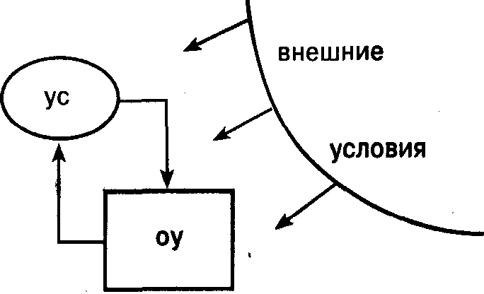
Рис. 17.1. Схема системы управления. УС — управляющая система, ОУ — объект управления
18 • Часть II. Психические процессы

Это интересно
Сможет ли «искусственный интеллект» заменить мозг человека?
Развитие кибернетической науки по-новому заставило человека посмотреть на самого себя. Особенно много вопросов возникло, когда появились первые компьютеры. С их появлением люди стали задумываться о возможности создания «искусственного разума», или «искусственного интеллекта». С тех пор прошло достаточно много времени, а количество вопросов не только не уменьшилось, но и многократно увеличилось. Человек стал не только задавать вопросы, но и сравнивать себя с компьютером. Вопрос о том, кто умнее — человек, создавший компьютер, или его собственное создание — компьютер, — становится одним из самых интересных. Вот как на этот вопрос отвечают Том Харрингтон и Дениза Квон
«Подобно Нарциссу, восхищавшемуся своей собственной красотой, человек с тоской глядит в нечто вроде интеллектуального увеличительного стекла и отходит со словами "Да, ты действительно самый разумный из них всех!" Наш мозг в 10 биллионов раз менее эффективен энергетически, чем теоретически он мог бы быть, и его клетки реагируют в тысячи раз медленнее, чем ячейки цифрового компьютера, и тем не менее он продолжает находиться под нарциссическим впечатлением от своей собственной работы, обычно относя все недостатки на счет своей огромной сложности. В 1968 году мозг Джона Кемени, заметив, что между ним самим и машиной нет существенной разницы, сделал утверждение, показавшееся в то время здравым. Даже на базе транзисторов... конструктивные трудности едва ли позволят сделать машину более чем из миллиона частей. Так что мы можем свободно сказать, что человеческий мозг надолго останется примерно в 10000 раз более сложным, чем самые сложные машины».
С тех пор компьютеры развились невероятно. Но мозг по генетическим причинам застрял на обочине интеллектуальной дороги, поскольку он мутирует медленно. К счастью, наши когнитивные способности не застряли вместе с ним. Каждый день мы встраиваем в компьютеры новые мутации и, навязывая им наше собственное направление естественного отбора, развиваем «мыслительную» силу человека.
Как может компьютер практически конкурировать с нами? Лучше сначала спросить, а смог бы компьютер хранить и обрабатывать то количество информации, какое мы сами воспринимаем. Насколько это много? Информацию, воспринимаемую нами за одно мгновение текущей зрительной сцены, можно оценить, исходя из интенсивности, с которой этот мир стимулирует каждую из ваших 250000000 палочек и колбочек. При наличии 100 возможных уровней интенсивности стимуляции каждой из них мы получим достаточно верное повторение воспринимаемого мира, так что для каждой колбочки или палочки нам пришлось бы записать по две цифры. Это составило бы 2х250000000 единиц информации — т. е. средняя ванная комната, заполненная перфокартами. Обновляя сти-мульную зрительную сцену 100 раз в секунду на протяжении ста лет жизни, мы бы оказались затопленными в таком количестве зрительной информации, какого хватило бы, чтобы заполнить перфокартами куб с ребром в 34 километра. Компью-

сихические познавательные процессы как структурные элементы системы управления в обеспечении адаптации человека с точки зрения кибернетики.
Существенный прорыв в развитии научного представления о человеке произошел тогда, когда пришло понимание того, что живой организм обладает таким свойством, как саморегуляция. Этим, вероятно, мы в первую очередь обязаны К. Бернару и У. Кэннону, которые стали говорить о саморегуляции организма как важнейшем условии поддержания постоянства параметров внутренней среды, а следовательно, как об одном из основных условий жизни биологических объектов. Дальнейшая разработка данной проблемы привела к тому, что было доказано наличие взаимосвязи между психическими и физиологическими явлениями.
Дело в том, что до середины XIX века головной мозг как носитель психического противопоставлялся всем остальным системам организма, в том числе и спинному мозгу, который в то время рассматривался в качестве источника многих фи-
Глава 17. Психические процессы как структурные элементы управления – 419
Это интересно
терная память такого объема оказаласьг бы безнадежной, как это случилось в 1968 году, но тусклый свет надежды идет к нам из 1926 года, когда Эмануэль Голд-берг смог записать на микрофильме буквы величиной в один микрон; такая плотность означает, что на большой почтовой марке можно расположить 50 Библий. При такой записи информации наш столетний опыт зрительного восприятия уместился бы в кубе из марок с ребром в 20 метров.
Объемные голограммы имеют более легкий доступ и гораздо большую плотность. Но если бы мы могли хранить информацию так, как это делает природа, ваш зрительный опыт за 100 лет смог бы уместиться в кубике с ребром в 1мм — с булавочную головку. Генетическая информация, необходимая для воссоздания любого человека ... хранимая в виде 4-битового РНК-кода, уместилась бы в слое над одним ногтем. В таком случае хранение информации, превышающей по объему все, что когда-либо мог собрать мозг, кажется легким, но как быть с обработкой, воспроизведением и передачей? Такие компоненты, как макромолекулярные транзисторы и оптические компьютеры на трансфазерах и технология производства оптики с сопряжением фазы скоро превзойдут все, что имеется сегодня. Компьютеры будут более плотными, и в них, возможно, не будет проводов, а только световые лучи, которые могут проходить друг сквозь друга. И они будут способны обрабатывать целые поля оптической информации и мгновенно формировать с ней ассоциации, избегая в некотором смысле необходимости в интерактивных соединителях, имеющихся в мозге. Такие компьютеры легко превзойдут мозг. Как насчет передачи информации? Новые оптические зеркала с сопряжением фазы позволят нам посылать трехмерные набитые информацией голограммы по отдельным стеклянным волокнам. Физики говорят, что по одному стеклянному волокну теоретически возможно транслировать продолжительный зрительный входной сигнал от примерно 10000 абонентов. Видимо, в неполноценности мозга нет сомнений. Даже по сравнению с существующими машинами он по многим параметрам выглядит, как игрушка. Нам только нужно побольше людей (и компьютеров), чтобы писать гибкие и тщательно разработанные программы, или сделать специальные компьютеры, которые сами были бы своей программой. Поэтому спросим, а хорошо ли умеет мозг думать? Если мы нарисуем длинную ось, отмеряющую сложность мышления, то похоже, что мы все-таки сможем поместить себя на ней хоть на бит повыше абака. Может ли абак мыслить? Наверно, нам лучше думать, что да.»
Так думают Том Харрингтон и Дениза Квон, а как думаете вы? Когда вы будете определять свою точку зрения по данному вопросу, подумайте еще и о том, какая машина, какой самый современный компьютер способен самостоятельно (без программы, написанной человеком) принимать решения и обладает собственными чувствами. Вероятно, интеллект и способность хранить и обрабатывать информацию — понятия не тождественные
По; Солсо Р. Л. Когнитивная психология /Пер. с англ. под ред. В. П. Зинченко. — М: Тривола, 1996

зиологических функций, т. е. деятельность головного мозга в большинстве случаев никак не связывалась с деятельностью спинного мозга. Постановка вопроса о саморегуляции организма повлекла за собой необходимость найти структуры и механизмы, обеспечивающие эту регуляцию. Одним из первых в качестве системы регуляции внутренней среды организма был назван спинной мозг. Однако экспериментальные исследования, проведенные Э. Пфлюгером по изучению реакций, управляемых лишь спинным мозгом (реакции обезглавленных животных), позволили обнаружить признаки актов психически регулируемого поведения. Было высказано предположение о том, что спинной мозг задействован в осуществлении психических актов. Поэтому не случайно Э. Пфлюгер назвал свою работу «Сенсорные функции спинного мозга».
С другой стороны, исследования К. Бернара, И. М. Сеченова, Э. Вебера показали, что головной мозг, в свою очередь, участвует не только в осуществлении психических
420 • Часть II. Психические процессы
функций, но и в регуляции внутренней среды организма. Таким образом, в качестве основной системы регуляции организма стали называть центральную нервную систему, включающую в себя и головной мозг, и спинной мозг с присущими им психическими и физиологическими функциями.
В то же время любая система для осуществления своих функций должна обладать определенными механизмами. В качестве такого механизма в физиологии стал рассматриваться рефлекс. Первоначально рефлекс было принято понимать как механизм взаимодействия отдельных систем организма для осуществления биологически целесообразной реакции на какое-либо воздействие. Причем явление рефлекса в большинстве случаев связывалось со спинным мозгом. Между тем в процессе теоретических и экспериментальных исследований стало ясно, что соматические и гомеостатические функции, выполняя роль биологически целесообразных реакций, являются управляемыми, а управляющими устройствами являются соответствующие нервные центры, в том числе расположенные в головном мозге. Следовательно, головной мозг также задействован в образовании рефлексов. Более того, было установлено, что он играет при этом ведущую роль. А как мы знаем, в данный период психическая деятельность напрямую связывалась с функционированием головного мозга. Но если это так, то возникает вопрос, задействована ли психика в регуляции организма? Если задействована, то какова ее роль? Как увязать психические явления, присущие головному мозгу, с проблемой регуляции организма? Ответ на эти и многие другие вопросы дал И. М. Сеченов, который стал рассматривать рефлекс как более обобщенное явление.
Сеченов известен современным ученым не только как талантливый физиолог, но и как психолог. Он пытался дать объяснение многим психическим явлениям, к числу которых относится и мотивированное поведение. В ходе своих психологических и физиологических исследований Сеченов пришел к радикальному заключению — нельзя обособлять центральное, мозговое звено психического акта от его естественного начала и конца. Нельзя рассматривать психические явления, связывая их только с деятельностью головного мозга, отрывая их от периферии и других систем организма. В формировании психических и психофизиологических явлений задействована вся нервная система. Это единство, по мнению Сеченова, обусловлено тем, что психический акт — это процесс, который имеет свое начало и конец. Он писал: «Как основа научной психологии мысль о психической деятельности с точки зрения процесса, движения... должна быть принята за исходную аксиому, подобно тому, как в современной химии исходной истиной является мысль о неразрушаемости материи».
Если согласиться с этим высказыванием, то необходимо согласиться и с тем, что психические явления не могут быть вызваны лишь одной деятельностью головного мозга. Если внутримозговое звено является центральным не только в том смысле, что его роль — главная, но и в том, что в общей структуре всего акта оно является серединой, то по отношению к нему началом и концом по необходимости могут быть лишь внемозовые компоненты на периферии. Исходным звеном является раздражающее воздействие объекта, а, соответственно, конечным звеном является опосредованное центром действие человека, направленное на этот объект.
По мнению Сеченова, такой целостный акт с его внутримозговым звеном и внемозговой соматической периферией, смыкающей организм с объектом, и есть реф-
Глава 17. Психические процессы как структурные элементы управления... • 421
лекс. И если центральное звено с его психическими функциями нельзя обособлять от соматической периферии, то это означает, что субстратом психического акта является не только мозговое звено, но вся эта трехчленная структура, в которой исходный и конечный периферические компоненты играют не менее существенную роль, чем компонент центральный. А если это так, то мы должны сделать по крайне мере два логических вывода.
Во-первых, психические явления (акты) являются неотъемлемой частью рефлексов, которые охватывают все иерархические уровни нервно-мозгового аппарата и выражают общую форму работы нервной системы. Следовательно, психические акты включены в осуществление регуляции организма.
Во-вторых, поскольку концевые компоненты рефлекторного акта по своей природе неотделимы от раздражителя, то рефлекс — это не только внутриорганическое образование, но и механизм физического взаимодействия между организмом и объектом. Следовательно, психические процессы включены в организацию взаимодействия организма и внешней среды.
Исходя из этих выводов, можно сделать предположение о том, что, поскольку психические процессы связаны не только с центральным звеном, но и с концевыми компонентами рефлекса, вероятно, именно они являются той структурой, которая связывает воедино все компоненты рефлекса, а следовательно, осуществляет взаимодействие организма и среды. Однако такое понимание роли психики возникло значительно позднее. Этому предшествовали работы И. П. Павлова, Н. А. Бернштейна, П. К. Анохина и др.
Очень часто в психологической литературе, когда авторы оценивают вклад Павлова в развитие психологии, говорят об открытии им условного рефлекса как физиологического принципа организации поведения. Однако не меньшая, а, может быть, даже большая заслуга Павлова заключается в том, что он рассматривал рефлекс как принцип уравновешивания организма и среды. Он писал: «Первое обеспечение уравновешивания, а следовательно, и целостности отдельного организма, как и его вида, составляют безусловные рефлексы, как самые простые... так и сложнейшие, обыкновенно называемые инстинктами... Но достигаемое этими рефлексами уравновешивание было бы совершенным только при абсолютном постоянстве внешней среды. А так как внешняя среда при своем чрезвычайном разнообразии вместе с тем находится в постоянном колебании, то безусловных связей как связей постоянных недостаточно, и необходимо дополнение их условными рефлексами, временными связями»*.
Таким образом, рассматривая рефлекс как механизм уравновешивания организма и среды, Павлов разделил рефлексы на два основных вида: безусловные, или видовые, т. е. свойственные для всех представителей данного биологического вида, являющиеся проводниковыми, т. е. обеспечивающими биологическое существование организма, и условные, которые носят временный характер и по необходимости являются замыкательными, т. е. обеспечивающими замыкание и размыкание «проводниковых цепей» между явлениями внешнего мира и реакциями на них живого организма. Но за счет чего происходит это «замыкание»? Вероятно, для того чтобы начал формироваться условный рефлекс, необходима информация

* Павлов И. П. Избранные произведения. — М.: Учпедгиз, 1949.
422 • Часть II. Психические процессы
о соответствующих изменениях внешней среды, а также необходимы механизмы, которые могли бы осуществить переработку данной информации.
Отвечая на эти вопросы, Павлов выделяет целостный механизм анализатора, включающий периферическое, промежуточное и центральное звенья, а также говорит о существовании высшей нервной деятельности, обладающей своими каналами получения информации, называя их первой и второй сигнальной системой. К первой сигнальной системе он относил психические образы, которые возникают вследствие воздействия на организм физических раздражителей. Ко второй сигнальной системе он относил речемыслительные процессы. В качестве второсигнального раздражителя им рассматривался внешний социальный и вместе с тем физический агент. Таким агентом является слово, которое воспринимается с помощью анализаторов, но вместе с тем оно наполнено социальным содержанием.
Следовательно, Павлов рассматривал психические явления в качестве одного из компонентов регуляции жизнедеятельности человека. Для него психические явления выступали как носители информации, как сигналы, включающие систему регуляции организма и поведения человека, а в качестве основного механизма системы регуляции он рассматривал образование рефлекса (или рефлекторной дуги), который в свою очередь был не чем иным, как результатом сигнализации. Таким образом, Павлов одним из первых связал психические явления с поступающей извне информацией — сигналами внешнего мира. А именно сигналы являются одним из важнейших структурных элементов современных кибернетических теорий. Поэтому мы вправе утверждать, что труды И. М. Сеченова и И. П. Павлова в значительной степени предопределили возможность рассмотрения психических явлений с позиций кибернетической науки.
Однако в ходе развития науки стало понятно, что механизмы регуляции имеют более сложную структуру, чем рефлекторная дуга, предложенная Павловым. Было высказано предположение, что, скорее всего, эти механизмы имеют вид рефлекторного кольца.
Идея рефлекторного кольца была предложена и теоретически разработана известным отечественным ученым Н. А. Бернштейном. По его мнению, регулятивный акт не заканчивается ответной реакцией организма. Для того чтобы совершить сложное действие, необходимо не только сформировать команду на его выполнение, но и проследить его выполнение, а также внести в случае необходимости соответствующие изменения в ход его выполнения. Поэтому, говоря о регуляции организма и деятельности, необходимо вести речь не о рефлекторной дуге, а о рефлекторном кольце, по отношению к которому условный рефлекс является лишь частным случаем.
Обоснование Бернштейном концепции рефлекторного кольца принципиальным образом изменило представление об участии психики в регуляции состояний организма и поведения человека в целом. В рамках данной концепции психика стала рассматриваться не как носитель информации, а как непосредственное управляющее звено, имеющее свою структуру и механизмы.
Таким образом, к середине XX века стало ясно, что в живом организме существует целая система регуляции, которая учитывает поступающие извне сигналы и на их основе формирует программу уравновешивания организма со средой в ви-
Глава 17. Психические процессы как структурные элементы управления... • 423
де регуляции внутренней среды организма и внешнего поведения. Однако по-прежнему оставались без ответов вопросы о том, как все это реально происходит. Дать ответ на эти вопросы не представлялось возможным, потому что человек оставался объектом, «в который нельзя залезть и пощупать все своими руками». Этого нельзя сделать, не нарушив целостность организма, не вызвав его гибель, но когда в биологическом объекте останавливается жизнь и прекращается функционирование его систем, ответы на поставленные вопросы не могут быть найдены. Поэтому организм человека и его психику стали называть «черным ящиком» — объектом, не поддающимся всестороннему и полному изучению.
Другое дело технические системы. В отличие от живого организма все можно оценить и исследовать с момента их создания. Можно установить закономерности их функционирования. Поэтому, в отличие от живых организмов, технический объект очень часто, по выражению создателя кибернетической науки Н. Винера, называют «белым ящиком». С развитием электронно-вычислительной техники, созданием сложных технических систем, построенных на законах кибернетики, стало ясно, что существует очень много общего между принципами организации регуляции живых организмов и кибернетических систем. Исходя из этого были предприняты попытки создания концепций и теорий регуляции биологических организмов по аналогии с кибернетическими системами. Некоторые из них оказались в состоянии объяснить ряд психических явлений. К числу таких работ в первую очередь необходимо отнести труды представителя санкт-петербургской психологической школы Л. М. Веккера.
Рассмотрим более подробно некоторые положения, на которых основываются данные концепции.
17.2. Теория сигналов и психические
процессы
Теория сигналов является центральной в кибернетике. Ее основными понятиями являются управляющий контур и информация. Управляющий контур — это система управления технического или биологического объекта, которая включает в себя ряд механизмов, обеспечивающих процесс управления от момента получения сигнала до выполнения соответствующего действия. Принято разделять разомкнутые, или открытые, и замкнутые управляющие контуры. К разомкнутым управляющим контурам относятся системы, способные лишь к ответному действию, заложенному программой, без ее корректировки. В большинстве случаев при разомкнутом управляющем контуре контроль над выполняемым действием самой системой не осуществляется. Как правило, данный вариант управляющего контура является частным случаем более сложного закрытого управляющего контура. Закрытый управляющий контур включает в себя структурные элементы, которые обеспечивают контроль над выполнением действия до его полного завершения, и при необходимости выполняют корректировку действия в зависимости от условий, в которых Это действие выполняется. Для осуществления процесса управления по принципу замкнутого контура система должна иметь ряд функциональных элементов
424 • Часть II. Психические процессы
управления, таких как блок приема и передачи информации, блок хранения информации, программный блок, блок сличения эталонов и результатов выполнения действия, блок оценки ситуации, блок принятия решения, блок выдачи команд на выполнение действий и др.
Н. Винер считает, что живой организм управляется по общим принципам. Для этого у него есть все необходимое, вплоть до морфологического строения отдельных органов и систем. Например, такова морфология нейрона. Нейрон имеет функциональный блок входа информации — дендрит; центральный, интегрирующий блок — тело нейрона; блок выхода — аксон. Следовательно, морфологическое строение и функциональная организация живого организма имеют природную предрасположенность к тому, чтобы осуществлять саморегуляцию по общекибернетическим принципам.
Следует отметить, что в регуляции живых организмов встречаются оба контура. Рефлекторная дуга по своей сути является разомкнутым контуром. Действием рефлекторной дуги можно объяснить простейшие действия. Например, инстинктивное отдергивание руки при прикосновении к горячему предмету. Более сложные действия имеют более сложную систему управления, реализующуюся по принципу замкнутого управляющего контура. Вариантом такого контура в биологических объектах является рефлекторное кольцо. Однако включение любого из управляющих контуров вызвано получением организмом соответствующей информации. Что же такое информация? Какова ее природа? Давайте постараемся ответить на эти вопросы.
Первоначально термин «информация» рассматривался как технический термин. В дальнейшем это понятие получило более обобщенный смысл. Н. Винер пишет; «Информация — это обозначение содержания, полученного из внешнего мира в процессе нашего приспособления к нему и приспособления к нему наших чувств. Процесс получения и использования информации является процессом нашего приспособления к случайностям внешней среды и нашей жизнедеятельности в этой среде...» (Винер Н., 1958).
Таким образом, то знание о чем-либо или о ком-либо, которое мы получаем, и есть информация. Человек обладает двумя способами получения информации об окружающем его мире и явлениях объективной действительности. Это, во-первых, непосредственное чувственное восприятие и, во-вторых, это мышление, или опосредованное восприятие. Рассмотрим более подробно первый канал получения информации.
Для чувственного восприятия источником информации являются все окружающие человека предметы, способные воздействовать на его органы чувств. Одновременно на наши органы чувств оказывают воздействие десятки и сотни предметов. Эти объекты реального мира составляют для нас своеобразное сенсорное поле, которое может быть представлено в виде множества элементов источника информации (А). Однако эта информация является информацией только для того, для кого она может быть источником определенных знаний. Следовательно, источник информации и носитель информации — это понятия не только не тождественные, но и существующие раздельно, хотя они тесно взаимосвязаны друг с другом. Поэтому феномен информации может быть представлен как отображение множества
Глава 17. Психические процессы как структурные элементы управления... • 425
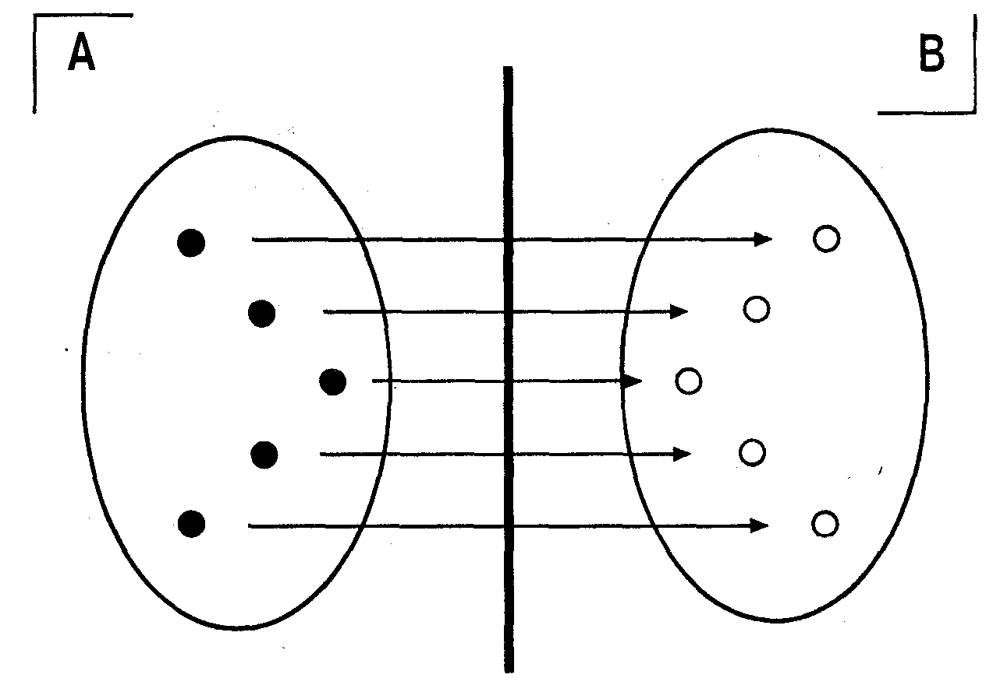
Рис. 17.2. Тождество двух множеств, как условие существования
информации. Объяснения в тексте
элементов источника информации во множество состояний носителя информации (В). При этом множество В должно быть тождественно множеству А (рис. 17.2). Но если мы заговорили о тождестве множеств, то должны отдавать себе отчет в том, что источник информации имеет определенные характеристики, воспринимаемые носителем информации. Что это за характеристики? Какие из них являются наиболее значимыми для человека или другого живого организма?
Независимо от модальности источника информации и его значимости для непосредственного объекта, воспринимающего данную информацию, существуют характеристики, свойственные для всех информационных источников физического мира — это время и место, занимаемое ими в пространстве. Действительно, пространственно-временные характеристики присущи всем объектам внешней среды, которые являются для живого организма потенциальным источником информации. Однако, как вы помните, все окружающие нас объекты могут выступать или как предмет, или как фон. Почему происходит выделение определенного объекта в качестве предмета? Почему мы в состоянии отвлечься от шума или помех, которые создают окружающие нас объекты, и выделить из поступающих к нам сигналов внешней среды именно те, которые имеют для нас информационную значимость. Одна из причин — субъективная значимость объекта для человека. Но помимо этого существуют и физические характеристики объекта, которые позволяют нам выделить его из окружающей среды. К их числу относятся количество информации и форма сигнала.
Представьте, что идут занятия в школе. Дети сосредоточены на выполнении задания. Вдруг их внимание было привлечено каким-то звуком. Почему это произошло? Видимо, звук, который они услышали, был чем-то не похож на другие. Например, своей пространственной локализацией, или временем воздействия,
426 • Часть II. Психические процессы
а может быть, своими качественными характеристиками или интенсивностью проявления. Н. Винер считает, что главным отличием информации от шума, который порождают объекты внешней среды, является организация сигнала. Если шум — это хаос, то информация — это организация. Сигнал, воспринимаемый биологическим объектом как информация, имеет определенную пространственную и временную организацию. Мерой этой организации может выступать количество информации, что является количественным аспектом упорядоченности информации. Вместе с тем информация имеет и качественную характеристику. Такой качественной характеристикой является форма сигнала. В качестве иллюстрации приведем следующий пример. Представьте, что вы находитесь в темной комнате. Вдруг на дальней стене начинают светиться десятки ламп. На какие из них вы обратите внимание в первую очередь? Вероятно на те, которые имеют не такую интенсивность свечения, как большинство (количество информации), или на те, которые имеют особую форму подачи сигналов, отличающуюся от окружающих источников информации (качественная характеристика информации). Например, периодическая пульсация, или электромагнитные волны другой частоты, придающие источнику света другой цвет, или расположение источника в стороне от большинства других и т. д.
Однако все приведенные выше примеры и доводы наталкивают нас на один существенный вывод: количественно-качественные характеристики информации есть не что иное, как способ пространственно-временной организации сигнала. По мнению Н. Винера, именно пространственно-временная организация сигнала (упорядоченность) является тем линейным инвариантом многомерного физического мира, который позволяет добиться тождества между множеством элементов источника информации и множеством состояний носителя информации. Для реализации данного инварианта могут быть использованы всевозможные коды, которые не только позволяют записать многомерную информацию в линейном виде, но и обеспечивают изоморфизм между множеством элементов источника и множеством состояний носителя. В чем суть данного утверждения? Для того чтобы ее понять, приведем пример.
Когда мы с вами рассматривали ощущения, то говорили об их модальности и физической природе раздражителей, способных вызвать те или иные ощущения. В том числе мы рассмотрели природу слуховых ощущений. Как вы помните, раздражителем для органа слуха является звук, т. е. акустическая волна, вызванная колебаниями физического тела и свободно распространяющаяся в пространстве. Для нашего органа слуха она имеет вид одномерной, т. е. линейной, величины. Однако, достигнув органа слуха, эта акустическая волна предоставляет нам информацию не только о качественных параметрах звука (например, тембр, высота), но и о пространственных и временных характеристиках его источника. Мы осознаем, где в пространстве находится звук, какова длительность его звучания. Почему это происходит? Возможность получения подобной информации обусловлена не только физиологическими особенностями строения органа слуха, но и формой организации получаемого нами сигнала, который, имея одномерный вид, несет в себе информацию о многомерных характеристиках. Все это вместе и обеспечивает изоморфизм источника информации и состояний носителя информации.
Глава 17. Психические процессы как структурные элементы управления... • 427
Что такое изоморфизм? С точки зрения кибернетики, изоморфизм — это принцип взаимной упорядоченности двух множеств состояний. Два множества являются изоморфными, если выполняются три условия.
Во-первых, каждый элемент х, принадлежащий множеству Х (х є Х), может быть однозначно сопоставлен с элементом у, принадлежащим множеству У (у є У), т. е. элемент х соответствует только одному конкретному элементу у (х —> у и у->х).
Во-вторых, каждая функция ƒ, которая выражает отношения двух элементов х_{i} и х_{k} принадлежащих множеству X, может быть однозначно сопоставлена с функцией F, которая выражает отношение двух элементов у_{i} и у_{k} принадлежащих множеству У, т. е. ƒ → F и F→ ƒ. Смысл данного условия состоит в том, что отношение между парой элементов одного множества должно соответствовать отношению в паре элементов другого множества.
В-третьих, должно выполняться условие, которое состоит в том, что если х_{i} є Х соответствует у_{i} є У, х_{k} є Х соответствует у_{k} є У, х_{k =} ƒ(x_{i)} и ƒ → F , то для всех х, у, ƒ , имеет место: у_{k} = F(у_{i}). Смысл данного условия заключается в том, что соответствие отношения пары элементов одного множества отношению пары другого множества должно обеспечиваться однозначным соответствием элементов данного множества.
Давайте на примере попробуем придать данным условиям психологический смысл. Представьте, что вы воспринимаете горящую свечу. Если в том же помещении зажечь еще одну свечу, то вы будете воспринимать две свечи. Это означает, что каждому элементу множества объектов реального мира (х) однозначно соответствует лишь один психический образ (у), т. е. каждой из свечей, которые вы воспринимаете, будет однозначно соответствовать лишь один психический образ. Следовательно, выполняется условие х → у и у → х, т. е. свеча как физический объект и ее психический образ являются психофизиологическими коррелятами. Кроме этого мы воспринимаем степень близости и различия между воспринимаемыми физическими объектами. Например, местоположение в пространстве, размеры объектов и другие физические характеристики. Это означает, что отношение физических объектов реального мира отражается нашей психикой, т. е. существует аналогичное отношение между психическими образами воспринимаемых объектов. Следовательно, выполняется второе условие изоморфизма множеств: ƒ → F и F→ ƒ. Такая степень соответствия возможна лишь потому, что действительно существует полное однозначное соответствие объектов реального мира и их психических образов. Таким образом, физические объекты реального мира и их психические образы являются изоморфными, т. е. наша психика является носителем адекватной информации об окружающем мире. Благодаря этому человек как биологический объект получает информацию, необходимую для регуляции своего состояния и поведения.
Однако на практике все не так просто, как это выглядит в наших теоретических измышлениях. Информация, которую мы получаем из внешнего мира, многогранна. Она содержит в себе знания о размерах физических объектов, расстоянии до них, характере их воздействия и о многом другом. Вся эта информация поступает в виде определенного линейного сигнала-кода и должна быть декодирована. Причем декодирование соответствующей информации, вероятно, должно осуществляться
428 • Часть II. Психические процессы
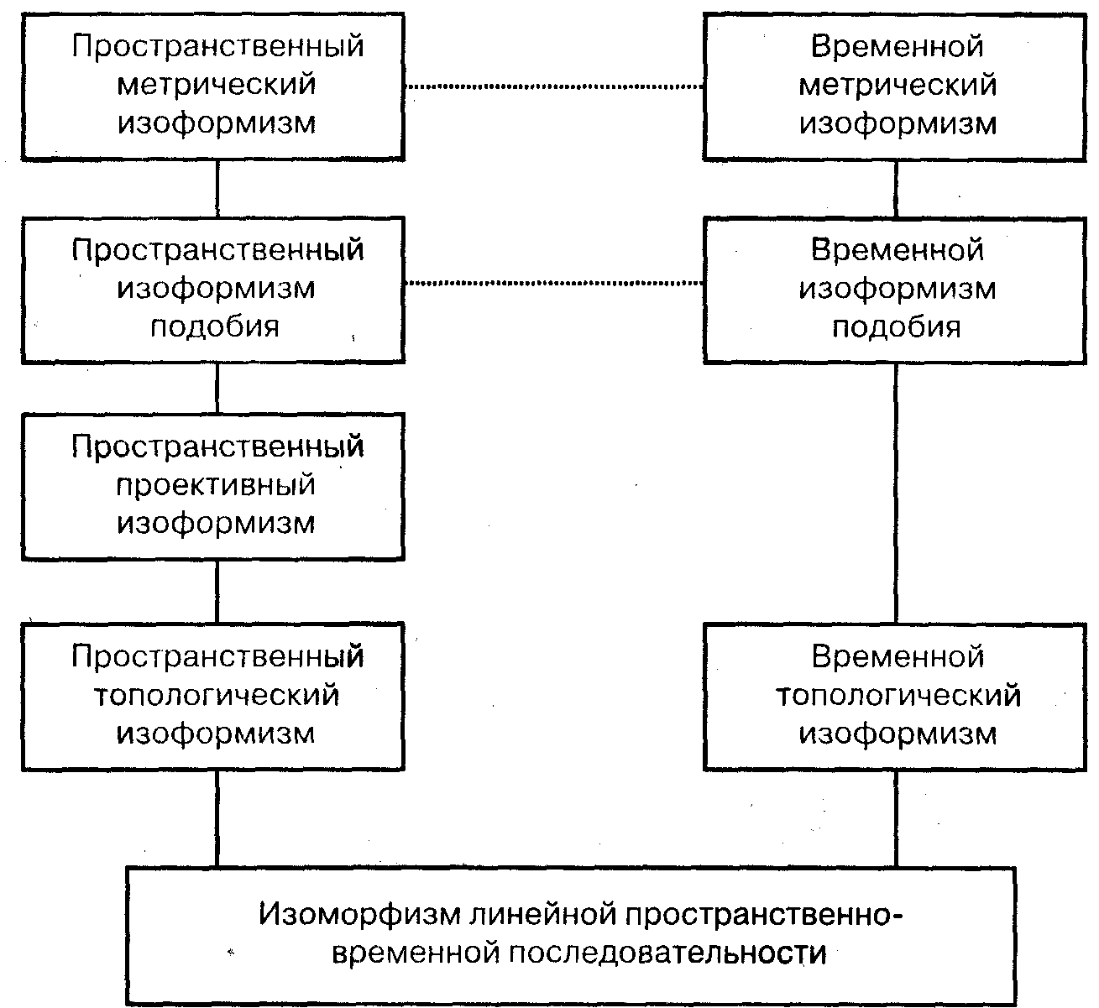
Рис. 17.3. Шкалы, уровней изоморфизма (по Л. М. Веккеру)
на соответствующем уровне. Поэтому Л. М. Веккер говорит о существовании шкалы уровней изоморфизма (рис. 17.3). На каждом из данных уровней происходит обеспечение инварианта соответствующей пространственно-временной характеристики источника информации.
Другой вопрос, который возникает перед каждым исследователем проблемы взаимодействия биологического объекта и физического мира, заключается в том, как происходит перевод информации о физических объектах в психические образы. Каковы биологические и психические механизмы, обеспечивающие получение информации о внешней среде? Рассмотрим общие подходы к решению данных вопросов.
17.3. Информационная структура нервных процессов и психические образы
Как вы знаете, простейшим психическим процессом является ощущение. Ощущения — это та исходная область психических процессов, которая содержит в себе границу, разделяющую психические и допсихические явления. Ощущения возни-
Глава 17. Психические процессы как структурные элементы управления... • 429
кают не сами по себе. Им предшествует ряд непсихических и допсихических процессов.
Рассматривая проблему ощущений, мы уже говорили о механизмах их возникновения, Для возникновения ощущений необходимо воздействие со стороны объектов реального мира. Это воздействие по характеру своего происхождения может быть механическим, химическим, электромагнитным, акустическим и др., т. е. непсихическим. Человек обладает органами чувств, которые приспособлены к восприятию определенного воздействия природных объектов. В результате такого взаимодействия органа чувств и природного объекта происходит кодирование информации о непсихическом воздействии в виде нервного возбуждения, т. е. в виде физиологического допсихического процесса, который, достигнув перцептивных полей, превращается в ощущения. Что собой представляет физиологическое возбуждение? На каких принципах основано кодирование нервного сигнала?
Физиология высшей нервной деятельности и нейрофизиология оперируют двумя основными понятиями — возбуждение и торможение, — которые обобщают представление о двух нервных процессах, существующих в коре головного мозга. Однако эмпирическая картина нейрофизиологической реальности не содержит показателей принципиальной разнородности электрофизиологического или физико-химического субстрата возбуждения и торможения. Это говорит о том, что по своей сути нейрофизиологическая активность нейронов едина. П. П. Марков пишет: «Есть ли кроме внутриклеточного процесса возбуждения еще внутриклеточный процесс торможения — вот в чем вопрос. Ведь импульсов торможения никто из нас никогда не видел, хотя все мы множество раз раздражениями блуждающего нерва останавливали бьющееся сердце». О единой природе процессов возбуждения и торможения говорил и И. М. Сеченов. Он писал: «Угнетение рефлексов есть продукт возбуждения, а не перевозбуждения каких-либо нервных механизмов». Аналогичной точки зрения на природу физиологических процессов придерживались А. А. Ухтомский и П. К. Анохин.
Итак, физиологические процессы едины по своей природе. Причем в настоящее время чаще всего встречается мнение о том, что физиологический процесс имеет физико-химическую природу, а нервный импульс является электрическим. Следовательно, воздействие физического объекта па орган чувств вызывает в последнем определенные физико-химические реакции, которые и порождают электрический импульс в нервнЫх волокнах.
В современной нейрофизиологии принято выделять две основные, взаимосвязанные, но одноранговые, равноправные и самостоятельные формы нервного возбуждения, различающиеся по электрогенным характеристикам. Первая форма — это дискретное распространяющееся возбуждение, выраженное быстрым и потенциалами или пиками Вторая форма — непрерывное нераспространяющееся или локально распространяющееся возбуждение, выраженное медленными градуальными потенциалами, преимущественно генерируемыми в рецепторах, синапсах и центральных нейронах (рис. 17.4).
Первую форму возбуждения часто называют цифровым импульсом, поскольку его основным параметром электрической активности, который модулируется
430 • Часть II. Психические процессы
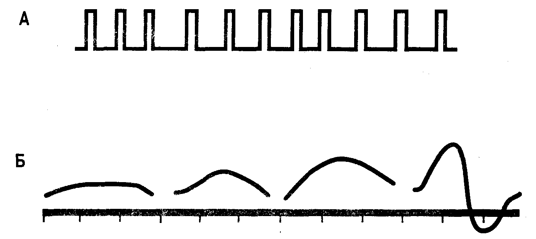
Рис. 17.4. График дискретно-импульсивного возбуждения (А) и график вариантов градуального возбуждения (Б). Объяснения в тексте
изменяющимися характеристиками раздражителя, является частота импульса. Основным количественным параметром данной формы возбуждения является количество импульсов за единицу времени, т. е. количество пиков за определенный отрезок времени, например за одну миллисекунду. Учитывая огромную скорость, с которой нервный импульс данного типа распространяется по нервным тканям (от 1 до 100 метров в секунду, в зависимости от диаметра нервных волокон), можно представить, насколько велик диапазон частот импульсов за единицу времени. Поэтому данная форма возбуждения, скорее всего, используется организмом для кодирования информации об интенсивности воздействия и других характеристик, которые могут быть закодированы в цифровом виде.
Вторую форму нервного возбуждения часто называют аналоговой. Ее основными электрофизическими параметрами являются амплитуда и длительность. Распространение данного типа возбуждения чаще всего связывают с движением раздражителя. Поэтому принято считать, что с помощью этой формы возбуждения происходит кодирование пространственно-временных характеристик раздражителя.
Таким образом, можно предположить, что принцип кодирования информации о воздействии объектов физического мира на биологический объект основывается на сочетании двух форм нервного возбуждения, имеющего физико-химическую, т. е. электрогенную природу. Следовательно, органы чувств живого организма являются тем «входным блоком» управляющего контура, в котором происходит кодирование непсихической информации в форму допсихических процессов, с помощью которых она доставляется в нервно-мозговые структуры, где п происходит ее трансформация в психические процессы. Вполне естественно, что трансформация допсихических процессов в психические должна осуществляться на основе декодирования зашифрованной в нервных импульсах информации. Как это происходит с точки зрения психофизики?
Поставив перед собой такой вопрос, мы подошли вплотную к той проблеме, которую решить пока не удается. В настоящее время нет объяснений тому, как
Глава 17. Психические процессы как структурные элементы управления... • 431
Имена
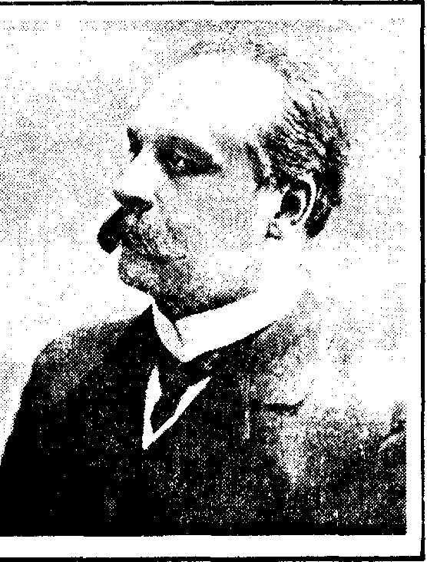
Ланге Николай Николаевич (1858-1921) — русский психолог, один из основателей экспериментальной психологии в России. Занимался проблемами восприятия, внимания, памяти, мышления. Сформулировал концепцию фазовости восприятия, предполагающую смену фаз от более общего характера к частному. Им также была разработана моторная теория внимания, согласно которой движение рассматривалось как условие не только сопровождающее, но и улучшающее восприятие.
По мнению Н. Н. Ланге, основная функция психики — «круговая реакция», включающая центростремительный ток, сообщающий организму о достигнутом, и центробежную реакцию (ответ на это сообщение).
физические процессы превращаются в психические образы. Мы можем высказать лишь предположения о том, как это происходит.
Так, мы знаем, что определенные органы чувств, способные воспринимать энергию определенного типа, связаны с определенными сенсорными полями. Вероятно, нервный импульс, достигая соответствующего участка коры, декодируется в виде соответствующей сенсорной информации. Для зрительных сенсорных полей это свет, для слуховых зон — звук и т. д. Подтверждением такого предположения являются опыты по электростимуляции различных участков коры головного мозга. Например, электростимуляция зрительных полей коры головного мозга вызывает у испытуемых образы света, а стимуляция слуховых полей — звуковые образы.
Как вы знаете, кроме модальности ощущения характеризуются пространственно-временными параметрами и интенсивностью. К числу пространственных характеристик относится локализация объекта, а к временным характеристикам — длительность воздействия раздражителя. Можно предположить, что для получения подобной информации в сенсорных полях коры головного мозга при декодировании поступающего сигнала учитывается не только характер нервного импульса, но и координаты нервного окончания, с которого поступил данный сигнал. Более того, при формировании информации о пространственных характеристиках раздражителя, вероятно, учитываются не только координаты нервных окончаний, но и интенсивность воздействия раздражителя на каждое из этих окончаний.
Еще более сложны механизмы формирования целостного перцептивного образа. Одним из первых исследований, посвященных процессу формирования перцептивного образа, была работа Н. Н. Ланге «Закон перцепции» (1894). В ходе экспериментальных исследований ему удалось установить, что от момента восприятия неопределенной структуры до полного адекватного отображения конкретной формы предмета объективно существует ряд фаз.
Истинность данного утверждения была доказана экспериментальными исследованиями перцептогенеза, проводимыми сотрудниками В. М. Бехтерева, а затем
432 • Часть II. Психические процессы
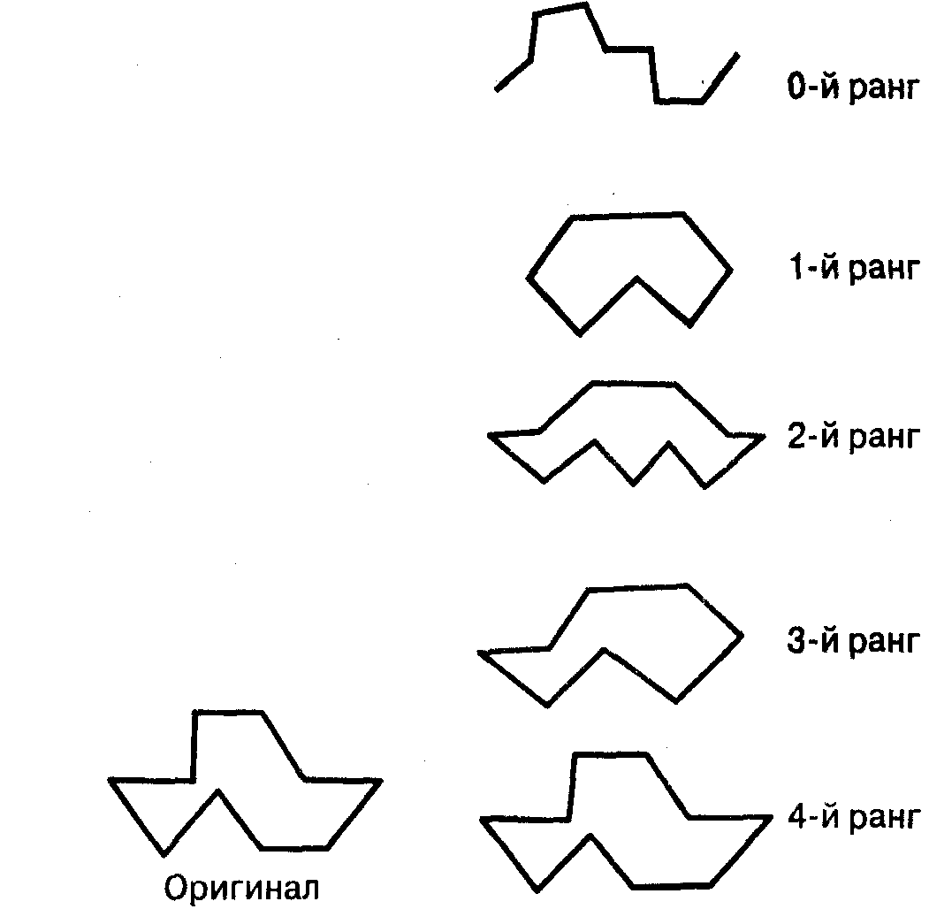
Рис. 17.5. Динамика становления зрительного образа при снятии внутренних помех. Приведены типичные для каждого ранга рисунки испытуемых (Из: Веккер Л. М., 1974)
продолженными Б. Г. Ананьевым и М. Д. Александровой. Данные всех этих работ были подвергнуты многосторонней проверке Б. Ф. Ломовым. В результате была получена последовательность развертывания различных пространственных компонентов образа отдельного тест-объекта. Всего было выделено пять фаз:
1. Различение положения предмета и грубая оценка его общих пропорций.
2. Мерцание формы.
3. Различение резких перепадов кривизны.
4. Глобально-адекватное восприятие, в котором форма представлена без различения ее деталей (в частности, величин углов).
5. Адекватное отражение формы во всей полноте деталей ее контура. Последовательность данных фаз была выявлена при применении четырех независимых методик (изменения дистанции, положения объекта в поле зрения, освещенности и времени экспозиции). Аналогичные результаты были получены Л. М. Веккером при анализе формирования перцептивного образа при улучшении условий восприятия, т. е. при снятии внутренних помех (рис. 17.5).
Следует отметить, что при возникновении адекватного перцептивного образа предмета отражаются не только его очертания. В перцептивном образе реального объекта одновременно отражаются все его пространственно-временные характеристики. Как вы знаете, ощущения отражают лишь отдельные признаки и характеристики объекта реального мира, такие как цвет, форма и др. Для возникновения целостного перцептивного образа необходимо, чтобы все признаки и характери-
Глава 17. Психические процессы как структурные элементы управления... • 433
стики предмета воспринимались одновременно или в строгой последовательности. Можно предположить, что сенсорный уровень в первую очередь отражает отдельные пространственные характеристики предмета. В отличие от сенсорного, перцептивный уровень обеспечивает адекватное отражение временных характеристик за счет симультанного охвата разных элементов внутренней метрики данного объекта.
По крайней мере об этом говорят клинические факты, относящиеся к области восприятия. Так, описывая картину перцептивных нарушений у больных со зрительной агнозией (нарушена деятельность интегративных зон коры головного мозга при относительной сохранности сенсорных полей), Б. Г. Ананьев указывает на тот факт, что пространство воспринималось ими как сплошной световой поток, раздражающий глаза, либо как туман с пробивающимся лучом света. При этом предметы выделялись из этого сплошного потока как нечто аморфное. А. Р. Лурия, обобщая большой клинический материал о перцептивных расстройствах, отмечает, что основной дефект заключается в нарушении объединения сенсорных признаков в симультанно воспринимаемые группы. Такой распад одновременной представленности внутренней структуры воспринимаемого объекта был им проиллюстрирован рисунками больных (рис. 17.6).
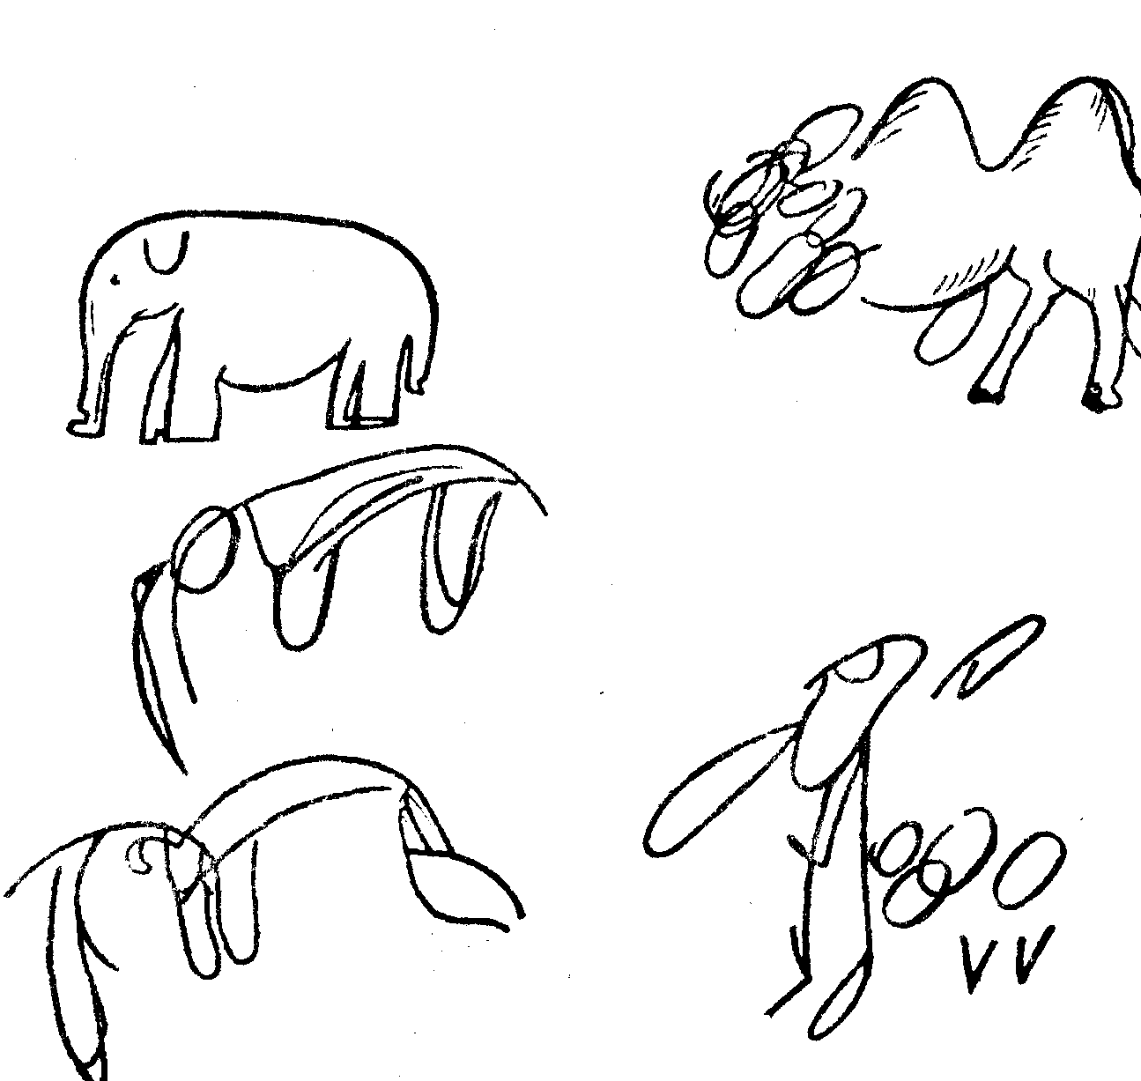
Рис. 17.6. Рисунки больных оптической агнозией (по А. Р. Лурии)
434 • Часть II. Психические процессы
Таким образом, у нас есть все основания предполагать, что сенсорно-перцептивная система, с точки зрения кибернетики, является блоком расшифровки, или декодирования, поступающей информации. Ее функции заключаются в осуществлении перекодировки нервного импульса в психический образ и в обеспечении изоморфизма на уровне перцептивного образа. При этом вполне вероятно, что пространственные характеристики извлекаются при достижении нервного возбуждения сенсорных полей, а временные характеристики декодируются на уровне интегративных нолей.
Следовательно, приведенный выше материал предоставляет нам доказательство того, что так называемые контуры управления, рассматриваемые в кибернетике, имеют место и в живых объектах. В живых организмах можно выделить определенные структуры, выполняющие управленческие функции аналогично сложным техническим системам. Среди этих структур можно выделить блоки приема и преобразования информации, сличения результатов действия и др. С подобной системой управления мы познакомимся более подробно в последующих главах при изучении работ Н. А. Бернштейна, посвященных психофизиологическим механизмам организации движений и формирования двигательных навыков.
Однако вряд ли можно объяснить регуляцию мотивированного поведения человека лишь существованием контуров управления. Дело в том, что в поведении человека есть факты, которые не могут быть подведены под унифицированный контур управления. Например, почему в одних и тех же условиях разные люди совершают не только разные, но даже противоположные по содержанию поступки. Вероятно, с позиции кибернетической науки это можно объяснить существованием различных «жизненных программ», отражающих ценности того или иного человека. Тогда возникает вопрос о том, как происходит формирование этих программ.
Предприняв попытку поиска ответа на данный вопрос, мы можем столкнуться с крайне противоположными точками зрения. С одной стороны, мы можем столкнуться с позицией бихевиоризма, которая объясняет поступки человека системой воздействий и ответных реакций. Но мы знаем, что психика человека активна по своей природе. Поэтому объяснение с позиции бихевиоризма вряд ли нас удовлетворит.
С другой стороны, «жизненная программа» человека может рассматриваться как его судьба, как его жизненное предначертание, которое дается высшими силами. Значительная часть религиозных учений рассматривает человека именно с этой точки зрения, как пассивного созерцателя, от которого ничего не зависит. В то же время другие религиозные учения признают за человеком право выбора, т. е. частично соглашаются с его активной природой и автономий. Следовательно, формирование жизненных программ, с их точки зрения, обеспечивается самим человеком.
Современная отечественная психологическая наука, отвечая на данный вопрос, считает что источник формирования программ деятельности человека необходимо искать в системе его отношений, в его «Я-концепции», в его сознании. Поэтому человек — это не какая-то биокибернетическая самоуправляемая система, а, прежде всего, саморазвивающаяся система, способная самостоятельно формировать срои жизненные программы. «Блок саморазвития», или «блок формирования
Глава 17. Психические процессы как структурные элементы управления... • 435
стратегических программ», не входит в структуру контура управления и не рассматривается с позиции кибернетики. В лучшем случае в технической системе или организме животного имеют место блоки корректировки выполняемых программ. Причем в отношении животных данные программы имеют биологическую обусловленность, а у человека мотивированное поведение в первую очередь опосредовано социальными факторами, которые не имеют прямой генетической обусловленности.
Чаще всего «блок саморазвития» воспринимается нами как личность человека с его мотивами и ценностями, с его характером и направленностью. Все происходящие события отражаются в сознании человека, преломляясь в призме его ценностей и жизненных установок. Поэтому неслучайно личностный принцип регуляции состояний человеческого организма является общепризнанным в физиологии. Но что такое личность? Как и с помощью чего происходит ее формирование? На эти вопросы мы дадим ответ в следующих главах.
Контрольные вопросы
1. Что такое кибернетика?
2. Расскажите о понятиях «система управления» и «объект управления».
3. Что вы знаете о проблеме исследования механизмов саморегуляции организма?
4. Что вы знаете о понятии «управляющий контур»? Охарактеризуйте основные виды управляющего контура.
5. Что вы знаете об источнике» и носителе информации?
6. Что такое изоморфизм? Охарактеризуйте данное понятие.
7. Объясните природу нервного возбуждения. Что такое электрогенез?
8. Раскройте основные формы нервного возбуждения и их параметры.
9. Раскройте общие принципы кодирования и декодирования информации нервной системой человека.
10. Расскажите о перцептивных нарушениях с точки зрения кибернетики.
Рекомендуемая литература
1. Ананьев Б. Г., Веккер Л. М„ Ломов Б. Ф„ Ярмоленко А. В. Осязание в процессах познания и груда. — М., 1959.
2. Ананьев Б. Г. Психология чувственного познания. — М.: АПН РСФСР, 1960.
3. Бардин К. В. Проблемы порогов чувствительности и психофизические методы / К. В. Бардин; АН СССР, Ин-т психологии. - М.: Наука, 1976.
4. Веккер Л. М. Психические процессы: В 3-х т. Т. 1. — Л.: Изд-во ЛГУ, 1974.
5. Величковский Б. М., Зинченко В. П., Лурия А. Р. Психология восприятия. — М.: Изд-во МГУ, 1973.
6. Винер Н. Кибернетика и общество / Пер. с англ. под общей ред. Э. Я. Кольмана. — М.: Изд. иностр. лит., 1958.
436 • Часть II. Психические процессы
7. Гибсон Дж. Экологический подход к зрительному восприятию / Пер. с англ. под общ. ред. А. Д. Логвиненко. — М.: Прогресс, 1988.
8. Грегори Р. Л. Глаз и мозг. Психология зрительного восприятия / Пер. с англ. — М.:
Прогресс, 1970.
9. Забродин Ю. М., Лебедев А. Н. Психофизиология и психофизика. — М.: Наука, 1977.
10. Лурия Л. Р. Высшие корковые функции. — М., 1962.
11. Ломов Б. Ф. Человек и техника: Очерки инж. психологии. — 2-е изд., испр. и доп. — М.: Сов.радио,1966.
12. Мельников В. М., Ямполъский Л. Т. Введение в экспериментальную психологию личности: Учеб. пособие для слушат. ИПК, препод. пед. дисциплин ун-тов и пед. ин-тов. — М.: Просвещение, 1985.
13. Психология: Учебник / Под ред. А. А. Крылова. — М.: Проспект, 1999.
Часть 3
Психические состояния и их регуляция
Глава 18. Адаптация человека и функциональное состояние организма
Глава 19. Эмоциональный стресс и регуляция эмоциональных состояний
Глава 18. Адаптация человека и
функциональное состояние организма
Краткое содержание
Понятие об адаптации человека. Особенности взаимодействия человека с окружающей средой. Понятие гомеостаза. Работы К. Бернара и У. Кэннона. Определение адаптации. Уровни адаптации: физиологический, психический, социальный.
Общее представление о функциональном состоянии организма. Понятие психического состояния, Определение психического состояния по Н. Д. Левитову. Классификации психических состояний. Понятие «психофизиологические состояния» в концепции Е. П. Ильина. Понятие об уровнях функционирования физиологической системы. Личностный принцип регуляции состояний. Критерии оценки функционального состояния.
Характеристика состояний организма и психики. Типичные функциональные состояния. Сон. Стресс и ею стадии. Типология стресса. Общие черты психического стресса. Пограничные состояния и адаптация. Механизмы психической адаптации по Ю. А. Александровскому. Адаптационный барьер. Факторы, обусловливающие функциональное состояние и состояние психики.
18.1. Общее понятие об адаптации человека
Рассматривая психологические аспекты деятельности человека, мы не можем не обратить внимание на то, что она никогда не осуществляется изолированно от внешней среды. Объекты и явления внешней среды постоянно оказывают определенное воздействие на человека и определяют условия осуществления его деятельности, причем часто их воздействие носит отрицательный характер.
Условия, в которых организм человека может функционировать, весьма ограниченны. Достаточно повышения или понижения температуры тела всего на один градус, как человек начинает чувствовать себя некомфортно. Обычно это состояние принято называть болезненным, поскольку в обычных условиях оно в большинстве случаев обусловлено болезнью. А если изменить температуру тела на пять-шесть градусов, то могут начаться необратимые процессы, приводящие к гибели человеческого организма.
Параметры внешней среды также имеют весьма незначительный интервал изменения характеристик, в рамках которых человеческий организм может нормально функционировать. На протяжении всей своей жизни человек постоянно сталкивается с ситуациями, которые грозят ему гибелью. Многие из этих ситуаций обусловлены природными явлениями. Другие возникают при неразумной деятельности или поведении самого человека. Однако, несмотря на всю хрупкость своего организма, человек живет, действует, созидает и творит. Что же позволяет выжить человеку в этих условиях?
Глава 18. Адаптация человека и функциональное состояние организма • 439
Можно говорить о разных факторах, обусловливающих выживание человека как вида, но все они связаны, с одной стороны, со способностью организма регулировать параметры внутренней среды, а с другой — со способностью опосредованного отражения человеком окружающей действительности. Этой способностью человек обладает благодаря нервной системе и психике. Именно они в значительной степени определяют возможность выживания человека как вида, поскольку обеспечивают процесс адаптации человека к условиям среды.
Понятие адаптации — одно из основных в научном исследовании организма, поскольку именно механизмы адаптации, выработанные в процессе эволюции, обеспечивают возможность существования организма в постоянно изменяющихся условиях внешней среды. Благодаря процессу адаптации достигается оптимальное функционирование всех систем организма и сбалансированность в системе «человек—среда».
Одним из первых, кто стал изучать проблему функционирования живого организма как целостной системы, был французский физиолог К. Бернар. Он выдвинул гипотезу о том, что любой живой организм, в том числе и человеческий, существует, так как обладает возможностью постоянно сохранять благоприятные для своего существования параметры внутренней среды организма, а это, в свою очередь, происходит потому, что все системы и протекающие в организме процессы находятся в равновесном состоянии. До тех пор, пока это равновесие сохраняется, организм живет и действует. Таким образом, постоянство внутренней среды, по мнению Бернара, — это условие свободной жизни. Позднее идея Бернара о постоянстве внутренней среды организма была поддержана и развита американским физиологом У. Кэнноном, который назвал это свойство гомеостазом.
Гомеостаз — это подвижное равновесное состояние какой-либо системы, сохраняемое путем ее противодействия нарушающим это равновесие внутренним и внешним факторам. Одним из центральных моментов учения о гомеостазе является представление о том, что всякая система стремится к сохранению своей стабильности. По мнению У. Кэннона, получая сигналы об угрожающих системе изменениях, организм включает устройства, продолжающие работать до тех пор, пока не удастся возвратить ее в равновесное состояние. Если же нарушить равновесие процессов и систем организма, то параметры внутренней среды нарушаются, живой организм начинает болеть. Причем болезненное состояние будет сохраняться на протяжении всего времени восстановления параметров, обеспечивающих нормальное существование организма. Если же необходимых для сохранения равновесия внутренней среды прежних параметров достичь не удается, то организм может попытаться достичь равновесия при других, измененных параметрах. В этом случае общее состояние организма может отличаться от нормального. Очень часто проявлением такого равновесия является хроническое заболевание.
Однако жизнедеятельность организма обеспечивается не только за счет стремления к внутреннему равновесию всех систем, но и за счет постоянного учета факторов, воздействующих на этот организм извне. Дело в том, что любой живой организм существует в определенной среде. Он не может существовать вне среды, поскольку вынужден постоянно получать из внешней среды необходимые для жизни компоненты (например, кислород). Полная изоляция живого организма от внешней среды равносильна его гибели. Поэтому живой организм, стремясь к достижению
140 • Часть III. Психические состояния и их регуляция
Это необходимо знать
Гомеостатические механизмы организма
Наша жизнь зависит от сохранения постоянства определенных вещей. Если бы температура нашего мозга изменилась более чем на несколько градусов, мы бы быстро потеряли сознание. Если бы количество воды в нашем организме увеличилось или уменьшилось более чем на несколько процентов, наш мозг и тело не смогли бы работать и мы могли бы умереть. Люди и животные ходят по тонкой проволоке баланса между физиологическими крайностями. Подобно хрупкому и точно настроенному механизму, мы не можем работать, если наша внутренняя среда не сбалансирована. Но в отличие от большинства машин в нас заложена возможность самостоятельно этот баланс поддерживать. Даже когда меняется внешний мир, наше внутреннее состояние остается относительно стабильным.
Чтобы удержать свой организм в узких рамках физиологического выживания, нам приходится активно контролировать процессы поддержания гомеостаза. Гомеостаз означает неизменность чего-либо: «гомео» значит «равный», а «стазис» значит «статичный», или «постоянный». Процесс управления гомеоста-зом — это активно действующая система поддержания постоянного состояния. Процесс управления гомеостазом может быть психологическим, физиологическим и механическим,
Внешне управление гомеостазом проявляется в виде таких физиологических реакций, как потение или дрожь. Эти реакции являются частью механизма поддержания температуры мозга постоянной, поскольку обеспечивают охлаждение в виде испарения и нагрев в виде мышечной активности. Но что в первую очередь включает эти физиологические и психологические реакции?
Когда вы находитесь на жарком солнце, все ваше тело начинает нагреваться. Сходным образом, если вы слишком долго остаетесь незащищенным на холоде, все ваше тело охватывает гипотермия. Но на самом деле изменение температуры обнаруживается только внутри вашего мозга. Нейроны нескольких определенных участков мозга, особенно находящиеся в предоптическом (переднем) участке гипоталамуса у основания мозга, являются, по сути, нервными термостатами. Когда их собственная температура меняется, они начинают работать иначе. Эти нейроны внутри вас служат одновременно термометром и гомеостатической точкой настройки. Когда их температура отклоняется от нормального уровня, меняется их метаболизм, в результате чего меняется характер их активности. Это запускает физиологические реакции, такие как потение или дрожь, которые помогают скорректировать температуру. При этом может возникнуть сознаваемое ощущение, что вам слишком жарко или слишком холодно, которое заставит вас стремиться в тень или надевать пальто, то есть совершать поведенческое решение той же задачи.
Когда вам слишком жарко, прохладный ветерок может быть приятен. Сходным образом, когда слишком холодно, приятные ощущения даст горячая ванна. Но по мере того как меняется ваша собственная внутренняя температура, восприятие этих внешних событий также меняется. Хотя когда вам очень жарко или очень холодно, обычно температура всего тела меняется на градус или два, совсем слабое изменение температуры мозга приводит к изменению ваших ощущений. Мозг можно «обмануть» относительно ощущений жары или холода, просто изменив температуру немногих нейронов гипоталамуса. Например, если прокачивать прохладную жидкость через трубочку в виде небольшой петли, хирургически им-плантированную в гипоталамус, это мотивирует крысу нажимать на рычажок, включающий лампу подогрева, которая согревает ее кожу, несмотря на то, что температура всего тела не понизилась.
Аналогичные механизмы регуляции существуют и в отношении других параметров организма. Например, если вы попытаетесь обойтись без воды, очень возможно, что вы проживете не больше недели. А под жарким солнцем, если нечего

внутреннего равновесия, должен одновременно приспосабливаться к условиям среды, в которой он находится. Именно это явление и определяет содержание понятия «адаптация».
Точно так же и человек не может жить, не соприкасаясь со средой, но его главным отличием по сравнению с другими представителями животного мира является то, что он не может существовать, не соприкасаясь не только с физической, но и
Глава 18. Адаптация человека и функциональное состояние организма • 441
Это необходимо знать
пить, человек не протянет и дня. Вода критически важна для жизни человека. Жажда есть психологическое проявление потребности в воде. Что регулирует жажду?
После пребывания без воды или упражнений под горячим солнцем, по мере того как вода постепенно уходит через потовыделение, дыхание и мочеиспускание, наш организм начинает осушать два запасных резервуара жидкости. Запас воды первого типа состоит из воды, содержащейся в клетках организма. Эта вода смешана с протеином, жиром и углеводами, образующими структуру и содержимое клетки. Вода, находящаяся внутри клеток, составляет внутриклеточный запас. Запас второго типа состоит из воды, находящейся вне клеток. Эта вода содержится в крови и жидких средах организма. Вся вода, хранящаяся вне отдельных клеток, называется внеклеточным запасом. При потере воды в одном из этих запасов может начаться жажда.
Рассмотрим, как происходит проявление жажды, вызванной потерей воды из внеклеточного запаса. Вода теряется из организма, когда мы обходимся без питья или находимся в жарком месте. Вода выделяется из организма почками в виде мочи, кожными железами в виде пота, а также легкими в виде пара при дыхании, и во всех этих случаях она больше всего берется прямо из притока крови, т. е. из внеклеточной жидкости. Эта потеря воды уменьшает объем оставшейся внеклеточной жидкости. Так же как потеря воздуха из дырявой шины делает последнюю усохшей и вялой, потеря объема крови приводит к снижению кровяного давления. Вы не почувствуете этого небольшого изменения кровяного давления как такового. Тем не менее рецепторы давления, находящиеся в почках, сердце и основных кровеносных сосудах, обнаруживают это и посылают сигнал в мозг, что приводит к ощущению жажды.
Цепочка событий между датчиком давления и психологической жаждой включает сложный ряд сигналов, «путешествующих» между мозгом и телом. Когда рецепторы давления обнаруживают спад кровяного давления, они активируют сенсорные нейроны, передающие сиг нал в мозг. Далее, нейроны гипоталамуса посылают импульс в гипофиз, заставляя его выделять в кровоток антидиуретический гормон (АДГ). АДГ заставляет почки удерживать воду из крови по мере ее фильтрации. Вместо того чтобы послать эту воду дальше на переработку в мочу, почки доставляют ее обратно в кровь. Это происходит постоянно, пока вы обходитесь без питья более семи часов. Кроме того, мозг посылает нервный сигнал к почкам, чтобы они высвободили свой собственный гормон ренин, который химически взаимодействует с веществом, находящимся в крови, в результате чего получается еще один гормон — ангиотензин. Он является окончательной и непосредственной причиной, вызывающей жажду, Ангиотензин активирует нейроны, расположенные глубоко в мозге, вызывая желание пить.
Следует отметить, что вся эта цепочка событий запускается падением кровяного давления, вызванного дегидрацией. Другие события, которые вызывают серьезное падение кровяного давления, также могут создавать жажду. Например, люди, получившие травму и потерявшие много крови, могут чувствовать сильную жажду. Причина их жажды — активация рецепторов давления. Их активация запускает ту же самую цепочку производства ренина и ангиотен-зина, которая приводит к ощущению жажды.
Существуют и другие механизмы регуляции водного обмена, однако для нас более важным является то, что все названные физиологические реакции сопровождаются определенными психическими процессами — органическими ощущениями. Следовательно, психика человека задействована не только в регуляции социального поведения, но и в регуляции состояний организма. Без участия психики, без осознания необходимости удовлетворения определенных биологических потребностей нормальное существование человеческого организма невозможно.
Из; Аткинсон Р. Л., Аткинсон Р. С., Смит Э. Е. и др. Введение в психологию: Учебник для университетов /Пер. с англ. под. ред. В. П. Зинченко. — М.: Тривола, 1999

с социальной средой, поскольку человеческие качества и свойства конкретный индивид приобретает, только находясь в социуме. Следовательно, адаптация человека протекает на более высоком уровне и осуществляется за счет сложных механизмов физиологической, психической и социальной адаптации.
Начиная с работ К. Бернара, адаптация рассматривается как совокупность динамичных образований, как соотношение между неравновесными системами.
442 • Часть III. Психические состояния и их регуляция
Современное представление об адаптации основывается на работах И. П. Павлова, И. М. Сеченова, П. К. Анохина, Г. Селье и др. Несмотря на наличие многочисленных определений феномена адаптации, объективно существует несколько ее основных проявлений, которые позволяют утверждать, что адаптация — это, во-первых, свойство организма, во-вторых, процесс приспособления к изменяющимся условиям среды, суть которого состоит в достижении одновременного равновесия между средой и организмом, в-третьих, результат взаимодействия в системе «человек—среда», в-четвертых, цель, к которой стремится организм.
Таким образом, можно выделить два общих подхода к рассмотрению феномена адаптации. С одной стороны, адаптация рассматривается как свойство любой живой саморегулируемой системы, обеспечивающее ее устойчивость к условиям внешней среды (что предполагает наличие определенного уровня развития адаптационных способностей). При другом подходе адаптация рассматривается как динамическое образование, как непосредственный процесс приспособления к условиям внешней среды.
Поскольку адаптация является свойством любого живого организма, данное свойство присуще и человеку. Однако человек — это не просто живой организм, а прежде всего биосоциальная система и элемент социальной макросистемы. Поэтому при рассмотрении проблем адаптации человека принято выделять три функциональных уровня: физиологический, психологический и социальный, при этом говорят о физиологической, психической и социальной адаптации, а иногда к этому добавляют психофизиологическую и социально-психологическую адаптацию. Более того, существуют определенные физиологические и психические механизмы, обеспечивающие процесс адаптации на этих трех уровнях.
Выделенные нами три уровня адаптации взаимосвязаны между собой самым тесным образом, оказывают друг на друга непосредственное влияние и определяют интегральную характеристику общего уровня функционирования всех систем организма. Эта интегральная характеристика представляет собой весьма динамичное образование, которое принято называть функциональным состоянием организма. Данное понятие, одно из центральных в современной физиологии и психологии человека, непосредственно связано с проблемой адаптации. Без понимания смысла термина «функциональное состояние» нельзя ни уяснить для себя смысл такого сложного явления, как адаптация, ни разобраться в проблеме регуляции психических состояний.
18.2. Общее представление о
функциональном состоянии организма
Понятие «состояние» как общенаучная категория применительно к человеческому организму означает совокупность происходящих в нем процессов, а также степень развития и целостности структур организма. В настоящее время не существует какой-либо единой точки зрения на проблему состояний. В значительной мере это связано с тем, что исследование состояний человека является довольно
Глава 18. Адаптация человека и функциональное состояние организма • 443
сложной задачей. Первые проблемы в исследовании состояний возникают уже в связи с тем, что до сих пор не дано удовлетворительного определения этого понятия, хотя оно часто используется в самом различном смысле и с разной степенью обобщенности.
В психологии наиболее распространенным является представление о состояниях как относительно устойчивых психических явлениях, имеющих начало, течение и конец, т. е. динамических образованиях. Общепринятым является и мнение о состояниях как психических явлениях, отражающих особенности функционирования нервной системы и психики человека в определенный период времени или адаптационного процесса.
Различные авторы неоднократно предпринимали попытки дать научное определение понятия «психическое состояние» и разработать классификацию состояний. Так, по мнению Н. Д. Левитова, психическое состояние — это целостная характеристика психической деятельности за определенный период времени, показывающая своеобразие протекания психических процессов в зависимости опл отражаемых предметов и явлений действительности, предшествующего состояния и психических свойств личности.
Раскрывая суть этого определения, Левитов говорит том, что всякое психическое состояние есть нечто целостное, своего рода синдром. Например, состояние;
называемое борьбой мотивов, обычно рассматривается в рамках волевых процессов, но содержит в себе значительные познавательные и эмоциональные элементы, причем все они не суммируются, а образуют целостную структуру. Весьма существенным для психического состояния является и то, что оно на некоторое время характеризует психическую деятельность, а характеристика всегда подчеркивает своеобразные и типические черты. Например, состояние утомления достаточно своеобразно и типично, чтобы отличить его от противоположного состояния бодрости и работоспособности.
Опираясь на данное определение, Н. Д. Левитов предпринял попытку классификации психических состояний, хотя при этом он отмечает, что эта классификация во многом условна. По его мнению, основными классами состояний являются следующие:
1) Состояния личностные и ситуативные. В первых прежде всего выражаются индивидуальные свойства человека, во вторых — особенности ситуаций, которые часто вызывают у человека нехарактерные для него реакции. То обстоятельство, что психические состояния часто бывают личностными, т. е. выражают ту или другую черту человека, не мешает определять их как временные характеристики психической деятельности. Если, например, человек склонен к аффектации, аффект все же является временным целостным психическим состоянием, которое в определенное время начинается и кончается.
2) Состояния более глубокие и более поверхностные, в зависимости от силы их влияния на переживания и поведение человека. Страсть как психическое состояние гораздо глубже настроения.
3) Состояния, положительно или отрицательно действующие на человека. Такое подразделение особенно важно с практической и, в первую очередь, с педагогической точки зрения. Апатия может служить примером отрицательного состояния, а вдохновение — примером состояния, положительно влияющего на деятельность человека.
444 • Часть III. Психические состояния и их регуляция
4) Состояния продолжительные и кратковременные. Так, настроения могут иметь разную продолжительность: от нескольких минут до суток и ряда дней.
5) Состояния более или менее осознанные. Например, рассеянность чаще бывает несознательным психическим состоянием, решительность всегда сознательна, утомление может иметь разный уровень осознанности.
Данная классификация достаточно объемна и вполне приемлема для решения исследовательских задач. В ней отражены основные характеристики состояний, отражающие степень осознания, их знак (положительные или отрицательные), длительность и др. Однако эта классификация имеет и некоторые существенные недостатки, главный из которых заключается в том, что нет четкого разграничения между состояниями и психическими процессами. Это связано с тем, что использованы характеристики, большинство из которых может быть отнесено к психическим процессам. В результате возможно невольное смешивание отдельных понятий. Например, Н. Д. Левитов говорит о рассеянности как о психическом состоянии, но у нас есть более существенные основания рассматривать рассеянность в качестве характеристики внимания.
На основе предложенного Н. Д. Левитовым определения В. А. Ганзен с соавторами предпринял попытку систематизации состояний. С этой целью были отобраны и подвергнуты анализу 187 терминов, определяющих психические состояния человека. При проведении анализа этих слов учитывалось, что, во-первых, целесообразно различать состояния установившиеся и переходные, так как человек в каждый момент времени пребывает только в одном состоянии, а их смена осуществляется, как правило, в промежуточную, переходную стадию, и, во-вторых, что психические процессы, состояния и свойства личности разграничиваются по признаку динамичности (первые наиболее подвижны, вторые занимают среднее положение, третьи же наиболее стабильны).
В результате проведенного анализа были выделены 63 понятия, обозначающие состояния человека. Эти понятия распределились на две группы: 1) состояния, характеризующие аффективно-волевую сферу психической деятельности человека; 2) состояния сознания и внимания. Каждая группа имеет общие характеристики, отражающие наиболее типичные, стержневые особенности входящих в нее состояний: «напряжение—разрешение» для группы волевых состояний; «удовольствие—неудовольствие» для группы аффективных состояний; «сон—активация» для группы состояний сознания и внимания.
Несколько иначе подходит к рассмотрению проблемы состояний Е. П. Ильин. Он рассматривает состояния, которые развиваются у человека в процессе его общественно значимой деятельности и затрагивают как психологические, так и физиологические структуры человека. Такие состояния он называет психофизиологическими, чтобы отделить их от элементарных состояний возбуждения и торможения, развивающихся на определенных уровнях регулирования. По определению Ильина, психофизиологическое состояние — это целостная реакция личности на внешние и внутренние стимулы, направленная на достижение полезного результата.
Таким образом, Ильин выделяет особый вид состояний — психофизиологические состояния, которые связаны с психическими и физиологическими структурами человека. При этом любое психическое состояние человека оказывается свя-
Глава 18. Адаптация человека и функциональное состояние организма • 445
занным с физиологическими структурами человека (либо оно будет вызвано физиологическими процессами, либо будет способствовать возникновению определенных физиологических процессов). Учитывая это, подход Ильина приобретает особую привлекательность при рассмотрении психических состояний в рамках общей проблемы адаптации человека.
Данное Ильиным определение психофизиологического состояния предполагает, что оно — причинно обусловленное явление, реакция не отдельной системы или органа, а личности в целом, с включением в реагирование как физиологических, так и психических уровней (субсистем) управления и регулирования, относящихся к подструктурам и сторонам личности. Поэтому всякое состояние является как переживанием субъекта, так и деятельностью различных его функциональных систем. Причем оно выражается не только в ряде психофизиологических показателей, но и в поведении человека. Таким образом, но мнению Ильина, состояние может быть представлено характеристиками трех уровней реагирования:
психического (переживаниями), физиологического (соматические структуры организма и механизмы вегетативной нервной системы) и поведенческого (мотивированное поведение).
По мнению автора данной концепции, в любом психофизиологическом состоянии должны быть обязательно представлены все вышеперечисленные уровни, и только по совокупности показателей, отражающих каждый из этих уровней, можно сделать заключение о имеющемся у человека состоянии. Ни поведение, ни различные психофизиологические показатели, взятые в отдельности, не могут достоверно дифференцировать одно состояние от другого, так как, например, увеличение частоты пульса или уменьшение времени реакции могут наблюдаться при различных состояниях.
Отличительной чертой данной позиции является и то, что если Н. Д. Левитов говорил о недопущении сведения состояний к переживаниям, то Е. П. Ильин считает, что исключать их из характеристики состояний тоже нельзя. Переживания, по его мнению, занимают ведущее место в диагностике состояния. Именно переживание чего-то (апатии, страха, отвращения, неуверенности и т. п.) позволяет достоверно судить о возникшем у человека психофизиологическом состоянии. Следовательно, психологические особенности личности играют, вероятно, ведущую роль в образовании психофизиологических состояний. Если это так, то механизмы регуляции психических состояний надо искать внутри самой личности.
Итак, психическая сторона состояний находит отражение в виде переживаний и чувств, а физиологическая — в изменении ряда функций, и в первую очередь вегетативных и двигательных. Переживания и физиологические изменения неотделимы друг от друга, т. е. всегда сопутствуют друг другу. Например, усталость, апатиЯ сопровождаются изменением ряда физиологических функций, так же как физиологические признаки определенного состояния сопровождаются чувством усталости, апатии.
Таким образом, в концепции Ильина целесообразно выделить несколько основных положений. Во-первых, состояние человека обусловлено воздействием факторов внешней среды и внутренних условий, к которым относятся структуры психического и физиологического уровня. Во-вторых, субъективная сторона состояний (переживания) играет одну из ведущих ролей в регуляции состояний.
446 • Часть III. Психические состояния и их регуляция
Следовательно, состояние отражает уровень функционирования как отдельных систем, так и всего организма. Поэтому вполне логично говорить не о психических, или психофизиологических, состояниях, а о функциональных состояниях. Что же такое функциональное состояние и какой смысл вкладывается в слова «функциональное» и «функционирование»?
Под уровнем функционирования сложной физиологической системы, обладающей свойством самоконтроля, саморегуляции и самоуправления, понимают относительно стабильную величину специфической реакции, обусловленную природой раздражителя и свойствами системы. П. К. Анохин считает, что центральным звеном любой системы является результат ее функционирования — ее систе-мообразующий фактор. Таким системообразующим фактором для целостного организма является адаптация. Следовательно, функциональное состояние есть характеристика уровня функционирования систем организма в определенный период времени, отражающая особенности гомеостаза и процесса адаптации. Достижение того или иного уровня функционирования осуществляется благодаря деятельности механизмов регуляции. Что представляют собой механизмы регуляции организма?
С позиции кибернетической науки живой организм рассматривается как многоуровневая, саморегулируемая и саморазвивающаяся система. Причем существует несколько точек зрения на структуру биосистемы. По нашему мнению, наиболее перспективным является предположение о существовании механизмов управления и управляемых систем. К управляющим механизмам в такой модели следует отнести центральную и вегетативную нервную систему, а все остальные системы организма являются управляемыми.
В настоящее время известны многочисленные попытки объяснить принципы деятельности механизмов управления и классифицировать функциональные состояния. Согласно современным представлениям, ключевым звеном в структуре общего функционального состояния организма является состояние центральной нервной системы. При этом состояние нервной системы рассматривается как результат взаимодействия неспецифической генерализированной активности, источником которой является ретикулярная формация, и специфической активности, имеющей ряд локальных источников. Последние определяют уровень внимания и восприятия, понятийного мышления, моторной активности, мотивации и эмоций. Под специфической активностью понимается свойственная конкретной системе организма реакция на определенный внешний или внутренний стимул.
Особое положение нервной системы как управляющей и обеспечивающей целостность всего организма определяется ее свойствами и особенностями, и в первую очередь структурной целостностью мозга. Эта целостность проявляется прежде всего в способности мозговых структур при необходимости брать на себя функции поврежденных отделов. Другой важной особенностью центральной нервной системы является наличие жестко фиксированных и относительно независимых от среды программ, обслуживающих биоритмы. Следующее свойство центральной нервной системы — ее доминантная природа, определяющая такую функцию мозга, как регуляция состояний организма и поведения. Наличие данных свойств и позволяет рассматривать нервную систему в качестве физиологической основы механизмов регуляции.
Глава 18. Адаптация человека и функциональное состояние организма • 447
В то же время, рассматривая функциональное состояние, в нем необходимо выделять две качественно различные стороны — субъективную и объективную. Подобное разделение обусловлено наличием следующих двух функций этого динамичного образования: обеспечение мотивационного (или целенаправленного) поведения и восстановление нарушенного гомеостаза. Причем субъективная сторона отражается прежде всего в переживаниях субъекта и определяет особенности формирования мотивированного поведения. В свою очередь, объективная сторона связана с физиологическими процессами и определяет особенности регуляции гомеостаза.
Следует отметить, что у человека субъективная сторона функционального состояния является ведущей, так как в ходе адаптационных перестроек субъективные сдвиги, как правило, намного опережают объективные. Данное положение отражает общефизиологическую закономерность, которая заключается в том, что механизмы регуляция начинают работу раньше, чем управляемые ими системы. Что собой представляет субъективная сторона функционального состояния у человека?
Под субъективной стороной функционального состояния понимают психические явления, которые относятся к личностным образованиям. Именно особенности личности во многом определяют характер функционального состояния и являются одними из ведущих механизмов регуляции в процессе адаптации организма к условиям среды. Личностный принцип регуляции состояний и деятельности в настоящее время является общепризнанным. Из него следует, что формирование состояний во многом обусловлено отношением человека к самому себе, окружающей действительности и собственной деятельности.
Можно предположить, что набор функциональных состояний у всех людей принципиально одинаков, поскольку задан генетически. Однако имеются существенные индивидуальные различия в выраженности и динамике одних и тех же состояний, а также в закономерностях их взаимных переходов. Различия в отношении к происходящему являются причиной того, что в одних и тех же условиях деятельности люди находятся в различных функциональных состояниях.
Личностные механизмы регуляции состояний весьма разнообразны. Их организация соответствует иерархии структуры личности. Следовательно, функциональное состояние зависит от свойств нервной системы, от типа темперамента, от общей эмоциональной направленности или спектра «излюбленных переживаний», от способности к нейтрализации негативных эмоциональных следов и от степени развития тех или иных волевых качеств. Имеются данные и о влиянии на функциональное состояние интеллектуальных характеристик, а также о значении для регуляции состояний уровня психофизиологического единства личности. Таким образом, в функциональном состоянии отражаются особенности всех уровней личности.
Понятие «функциональное состояние» как научная категория первоначально сформировалось в физиологии, где использовалось для характеристики деятельности организма. В отечественной психологической литературе это понятие появилось сравнительно недавно и связано с именами А. Б. Леоновой и В. И. Медведева. Они определяют функциональное состояние как «интегральный комплекс
448 • Часть III. Психические состояния и их регуляция
характеристик тех функций и качеств человека, которые прямо или косвенно обусловливают выполнение деятельности, т. е. создают возможность деятельности».
Функциональное состояние непосредственно отражает особенности процесса адаптации. Так, Медведев рассматривает адаптацию как постоянный процесс взаимодействия в системе «человек—среда», протекающий на двух уровнях: физиологическом и социально-психологическом. При этом связь в системе «человек-среда» является системообразующей и определяет функциональное состояние организма.
В свою очередь, отталкиваясь от философского определения данной категории, в соответствии с которым функциональное состояние отражает специфическую форму реализации бытия, фиксирующую момент устойчивости в изменении, развитии и движении материальных объектов при определенных условиях, Л. Г. Дикая полагает, что функциональное состояние есть результат взаимодействия психологической системы и деятельности по саморегуляции психофизиологического состояния. В то же время процессы управления в живых системах можно рассматривать как некую организацию целенаправленных взаимодействий, результатом которых является переход из одного состояния в другое.
Как мы видим, единого определения функционального состояния, как и психического состояния, нет, хотя в приведенных выше определениях подчеркивается взаимосвязь функционального состояния и процесса адаптации. Поскольку нет единого определения функционального состояния, то нет и единой классификации функциональных состояний. Тем не менее целесообразно рассмотреть состояния организма и личности, выделяемые различными исследователями в качестве основных и наиболее общих.
18.3. Общая характеристика состояний организма и психики
При исследовании адаптации и функциональных состояний выделяют несколько типовых состояний, обусловленных уровнем активности различных механизмов, систем и органов.
Прежде всего, это релаксация — состояние успокоения, расслабления и восстановления. Это состояние возникает вследствие снятия напряжения, после сильных переживаний или физических усилий. Релаксация может быть непроизвольной и произвольной. Например, непроизвольное состояние расслабленности возникает при засыпании или при значительном физическом и психическом утомлении. Произвольная релаксация возникает путем принятия спокойной позы, мысленного представления состояния, обычно соответствующего покою, расслабления мышц, вовлеченных в различные виды активности. Обычно произвольная релаксация вызывается в процессе аутогенных тренировок, направленных на снятие эмоционального перенапряжения, поскольку само по себе возникновение состояния релаксации приводит к нормализации эмоциональной сферы.
Релаксация как вид функционального состояния имеет ряд особенностей. Прежде всего для этого состояния характерна высокая программируемость и воз-
Глава 18. Адаптация человека и функциональное состояние организма •'449
можность вызывать его с помощью самовнушения. В этом состоянии у человека снижен уровень самоконтроля и критичности. Данная особенность релаксации широко используется в лечебных психотерапевтических сеансах, основанных на суггестии. Однако релаксация необходима не только при лечении различных расстройств, но и в повседневной жизни. Состояние релаксации необходимо для самопрограммирования и восстановления организмом затраченных в состоянии бодрствования сил. Когда мы расслаблены, происходит восстановление нормального функционирования всех систем организма. Релаксация также необходима для перехода ко сну.
Сон — это периодически возникающее функциональное состояние человека со специфическими поведенческими проявлениями в вегетативной и моторной сферах. Это состояние характеризуется значительной обездвиженностью и отключенностью от сенсорных воздействий внешнего мира. Сон очень близок к состоянию релаксации, но многие явления, наблюдаемые в состоянии релаксации, в состоянии сна более выражены. Например, если в состоянии релаксации наблюдается снижение критичности, то во время сна у человека наблюдается угнетение осознаваемой психической активности. Сон является необходимым состоянием в жизни человека. Он, так же как и состояние релаксации, обеспечивает восстановление физических и психических резервов человека. Нарушение сна всегда сопровождается негативными эмоциональными переживаниями и физическими ощущениями.
Следующее функциональное состояние — оптимальное рабочее состояние. В этом состоянии человек действует наиболее эффективно, ибо оно обеспечивает наибольшую эффективность деятельности. Это состояние часто называют состоянием комфорта. Тем не менее оно всегда сопряжено с некоторым напряжением психических и физических механизмов регуляции. По своей сути это состояние противоречиво: с одной стороны, оно способствует самоактуализации, но с другой стороны, это состояние при дальнейшем своем развитии закономерно переходит в утомление.
Утомление — это состояние, характеризующееся временным снижением работоспособности под влиянием длительного воздействия нагрузки. Это состояние возникает вследствие истощения внутренних ресурсов индивида и рассогласования в работе систем организма и личности, обеспечивающих деятельность. Одна из главных особенностей данного состояния заключается в том, что оно имеет различный уровень проявления. Например, оно может проявляться на физиологическом, психологическом, и поведенческом уровнях. Так, на физиологическом уровне утомление проявляется в повышении инертности нервных процессов. На психологическом уровне при утомлении происходит снижение чувствительности. Кроме этого наблюдается нарушение таких психических процессов, как память, внимание и др. Также наблюдаются определенные сдвиги в эмоциональной и мо-тивационной сферах. На поведенческом уровне утомление выражается в снижении производительности труда, уменьшении скорости и точности выполняемых операций.
Характер проявления утомления зависит от вида нагрузки и времени ее воздействия. Например, нагрузка может быть информационной (в случаях решения интеллектуальных или перцептивных задач) и физической (в случае выполнения
450 • Часть III. Психические состояния и их регуляция
физической работы). Поэтому принято выделять интеллектуальное и физическое утомление. В зависимости от интенсивности и локализации нагрузок утомление может быть острым или хроническим. Как правило, утомление — это временное состояние, которое сопровождается субъективным ощущением усталости, выражающейся в чувстве вялости, слабости, ощущении физиологического дискомфорта, осознанием нарушений в протекании психических процессов, потерей интереса к работе и др. После более или менее продолжительного отдыха утомление проходит и восстанавливается оптимальное рабочее состояние. Однако в случаях, когда отдых был недостаточным, когда утомление становится систематическим, нагрузки растут и уменьшить их не представляется возможным, могут возникать пограничные и патологические состояния. Эти состояния, как правило, не рассматриваются в рамках классификации функциональных состояний, поскольку представляют собой особый класс состояний человека.
Еще одним видом функционального состояния является стресс, который характеризуется повышенной физиологической и психической активностью. Для этого состояния характерна крайняя неустойчивость. При благоприятных условиях оно может трансформироваться в оптимальное рабочее состояние, а при неблагоприятных условиях — в состояние нервно-эмоциональной напряженности, для которого характерно снижение как общей работоспособности, так и эффективности функционирования отдельных систем и органов, а также истощение энергетических ресурсов.
Под стрессом понимают неспецифический ответ организма на предъявляемые ему внешние или внутренние требования. (Понятием «неспецифический ответ организма» принято обозначать необычную или несвойственную для организма или какой-либо его системы реакцию на внутренний или внешний стимул.) Часто состояние стресса рассматривается как неотъемлемая часть адаптационного процесса. Это связано с тем, что стресс имеет свои стадии. Их описание содержится в классических исследованиях Г. Селье, и они свойственны любому адаптационному процессу.
Явление стресса столь многоаспектно, что возникла необходимость иметь типологию его проявления. В настоящее время существует разделение стресса на два основных вида: системный (физиологический) и эмоциональный (психический). Поскольку человек является социальным существом и в деятельности его интегральных систем ведущую роль играет психическая сфера, то эмоциональный стресс является наиболее значимым для процесса регуляции.
Основные черты психического стресса можно резюмировать следующим образом: стресс — это такое состояние организма, возникновение которого предполагает наличие определенного взаимодействия между организмом и средой; стресс — это состояние повышенной напряженности; психический стресс возникает в условиях угрозы и имеет место тогда, когда нормальная адаптивная реакция недостаточна. Более подробно с явлением стресса и его стадиями вы познакомитесь в следующей главе.
Следует отметить, что характеристика функционального состояния явлется не единственным признаком, по которому осуществляется классификация состояний человеческого организма и психики. Другая классификация основывается на соответствии состояния организма человека норме. Если классификация функ-
Глава 18. Адаптация человека и функциональное состояние организма • 451
Имена
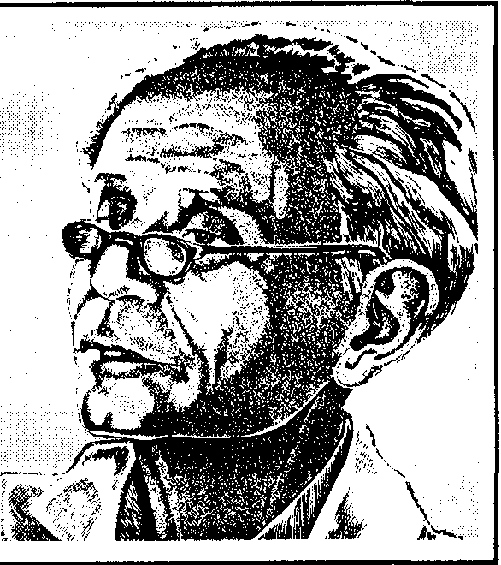
Селье Ганс (1907-1982) — канадский биолог и врач. Разработал учение о стрессе, основанное на понятии общего адаптационного синдрома, который представляет собой совокупность нейрогуморальных реакций, обеспечивающих мобилизацию психофизиологических ресурсов организма для адаптации в трудных условиях. При экспериментальных исследованиях человека в экстремальных условиях на основании учения Селье были выделены различные формы стресса. В том числе было сформулировано понятие психологического стресса.
циональных состояний основывается на показателях работоспособности, напряжения регуляторпых механизмов, то классификации по критерию «норма—патология» основывается на совершенно других принципах, а именно на принципах оценки состояния здоровья.
На первый взгляд кажется, что вполне логично и, самое главное, очень просто разделить все состояния людей на «здоровье» и «нездоровье». Но реально дело обстоит значительно сложнее. Переход от нормального состояния к болезни не является внезапным, и поэтому нельзя легко разделить состояния людей на те, которые соответствуют норме, и те, которые соответствуют патологии. Еще Авиценна писал о существовании шести степеней здоровья и болезни. Более того, в научной литературе длительное время ведется полемика о том, следует ли рассматривать здоровье и болезнь как два противоположных по своей сути и содержанию явления или же их следует рассматривать как две стороны одного и того же явления.
Более того, существует большое количество определений самого понятия «здоровье». Так, при рассмотрении физиологических процессов это понятие обычно отождествляют с понятием «норма», которое означает отсутствие существенных отклонений от эталонных характеристик. Однако статистические вычисления показывают, что «абсолютно» здоровый индивид ~ это не правило, а исключение, а понятие нормы — строго индивидуальное. Между тем существует интервал параметров функционирования организма, при которых обеспечивается поддержание гомеостаза. Поэтому под нормой (здоровьем) подразумевают интервал, определяющийся теми границами изменчивости и устойчивости объектов и процессов, в которых они сохраняют свою качественную определенность. Таким образом, в естественнонаучном смысле норма отражает функциональный оптимум системы, но при этом индивидуальный оптимум не всегда соответствует среднестатистическим показателям.
Между тем состояние организма, оцениваемое нами как болезнь, тоже имеет свои характеристики. И самое главное, что между нормой и патологией существует целый ряд состояний. Поэтому с точки зрения соответствия состояния человека норме можно выделить три основных типа состояний: норма, пограничное состояние, патология.
452 • Часть III. Психические состояния и их регуляция
Среди этих трех классов состояний наиболее сложным являются пограничные состояния. Причем к данной категории могут быть отнесены состояния, вызванные как нарушением соматической, так и психической сферы. Нас, конечно, в первую очередь интересуют психические пограничные состояния. Данное понятие главным образом используется для обозначения целой группы не резко выраженных нарушений, граничащих с состоянием здоровья и отделяющих его от собственно патологических психических проявлений.
Эта группа состояний неоднородна по своему составу и качественным параметрам, характеризующим степень здоровья или нездоровья у человека, поскольку переход от здоровья к болезни представляет собой качественное преобразование параметров организма. Существуют состояния, которые, с одной стороны, в большей степени соответствуют здоровью и лишь по ряду отдельных показателей выходят за пределы нормы. С другой стороны, существуют состояния, которые очень близки к патологии, но не могут рассматриваться в качестве болезни, так как в них отсутствует один или несколько существенных признаков наличия симптомокомплекса болезни.
Кроме этого существует целый ряд психологических явлений, которые выходят за пределы общепринятой нормы, но ни в коем случае не могут быть отнесены к патологии. Например, к данной группе явлений на полном основании могут быть отнесены акцентуации характера. Поскольку данный класс состояний занимает промежуточное положение между здоровьем и болезнью, то проблему пограничных состояний изучают как врачи-психиатры, так и психологи.
Главной особенностью пограничных психических состояний является не только то, что они располагаются между состоянием здоровья и болезни, но и то, что они непосредственно связаны с процессом адаптации. При рассмотрении проблемы адаптации человека выделяют физиологическую, психическую и социальную адаптацию. При этом психическая адаптация является наиболее значимым уровнем для обеспечения успешной адаптации человека в целом, поскольку механизмы адаптации прежде всего имеют психическую природу. По мнению известного отечественного психиатра Ю. А. Александровского, адаптированная психическая деятельность является важнейшим фактором, обеспечивающим человеку состояние здоровья. В том случае, когда уровень психической адаптации соответствует необходимому для активной жизнедеятельности, можно говорить о «норме».
Таким образом, одна из основных причин возникновения пограничных состояний заключается в нарушении психических механизмов регуляции состояний. Это происходит тогда, когда возникает несоответствие между имеющимися у человека социальными и биологическими возможностями переработки информации (имеется в виду ее количество и скорость переработки) и необходимостью осуществить переработку информации в конкретных условиях деятельности.
От пограничных психических состояний следует отличать так называемые пограничные психические расстройства, под которыми обычно подразумеваются различные формы психопатии. Согласно перечню диагностических рубрик международной классификации болезней (МКБ-10), разряд пограничных психических расстройств насчитывает более 200 наименований. Все они составляют предмет изучения для психиатра, так как в данном случае речь идет не о состояниях, граничащих с нормой и патологией, а о расстройствах, занимающих промежуточ-
Глава 18. Адаптация человека и функциональное состояние организма • 453
ное положение между неврозами и психозами. Психолог должен различать сферу своей компетенции и сферу компетенции психиатра. Чаще всего на практике психолог сталкивается с начальными проявлениями невротических нарушений, посттравматическими стрессовыми расстройствами, социально-стрессовыми расстройствами и паническими состояниями.
Начальные проявления невротических расстройств составляют ту группу состояний человека, которую мы определили как пограничные психические состояния, т. е. это то состояние, когда болезни нет, но есть существенные нарушения в регуляции систем организма. Чаще всего для данного вида состояний характерно наличие повышенной утомляемости, раздражительности, эмоциональной напряженности и эмоциональной неустойчивости, нарушения ночного сна, головные боли, вегетативные дисфункции, психосоматические жалобы. Эти состояния обычно возникают на фоне относительно продолжительного эмоционального перенапряжения, непосредственно связанного как с индивидуально значимыми пси-хотравмирующими обстоятельствами, так и с особенностями профессиональной деятельности. Как правило, подобные состояния формируются постепенно и первоначально носят периодический характер. Однако со временем эти состояния появляются все чаще и чаще, а время, в течение которого они доминируют, с каждым разом увеличивается. Одна из основных причин возникновения подобных состояний заключается в значительном эмоциональном напряжении.
Необходимо подчеркнуть особую роль эмоций в формировании пограничных состояний. Дело в том, что и посттравматические стрессовые расстройства, возникающие в результате таких психотравмирующих ситуаций, как стихийные бедствия или технологические катастрофы, и стрессовые расстройства, вызванные коренным изменением социальных условий деятельности человека, проявляются в эмоциональной сфере. Начав говорить об эмоциях и эмоциональной сфере человека, мы вплотную подошли к проблеме регуляции состояний человека и его поведения в целом. Это, вероятно, центральная проблема всей психологической науки. Она крайне сложна и противоречива. В настоящее время имеется огромное количество точек зрения на то, как осуществляется психическая регуляция состояний, поведения и деятельности в целом. Если постараться обобщить существующие точки зрения на данную проблему, то можно прийти к выводу о том, что система механизмов психической адаптации многокомпонентна и состоит из ряда подсистем, среди которых необходимо выделить следующие: (1) подсистема социально-психологических контактов; (2) подсистема поиска, восприятия и переработки информации; (3) подсистема обеспечения бодрствования и сна; (4) подсистема эмоционального реагирования; (5) подсистема эндокринно-гуморальной регуляции и другие (6). На рис. 18.1 схематически изображена система организации функционального обеспечения адаптированной психической деятельности по Ю. А. Александровскому. Вполне очевидно, что все эти подсистемы могут быть отнесены к одному из двух уровней — физиологическому или психическому, а адаптация будет протекать нормально, пока требования внешней среды не достигнут определенного адаптационного барьера (7).
Адаптационный барьер — это условная граница параметров внешней среды, в том числе и социальной, за которыми адекватная адаптация невозможна. Характеристики адаптационного барьера строго индивидуальны. По мнению
454 • Часть III. Психические состояния и их регуляция
Александровского, они зависят как от биологических факторов среды и конституционального типа человека, так и от социальных факторов и индивидуально-психологических особенностей личности, определяющих адаптационные возможности (рис. 18.2). К таким личностным образованиям мы относим самооценку личности, систему ее ценностей и др. Следовательно, мы должны сделать вывод о том, что успешность адаптации определяется нормальным функционированием систем физиологического и психического уровня. Однако эти системы не могут функционировать, не соприкасаясь друг с другом. Вполне вероятно, что существует компонент, который обеспечивает взаимосвязь этих двух уровней и обеспечивает нормальную деятельность человека. Мы также должны предположить, что этот компонент должен иметь двойственную природу: с одной стороны, психическую, с другой — физиологическую. Таким компонентом в системе регуляции процесса адаптации выступают эмоции.
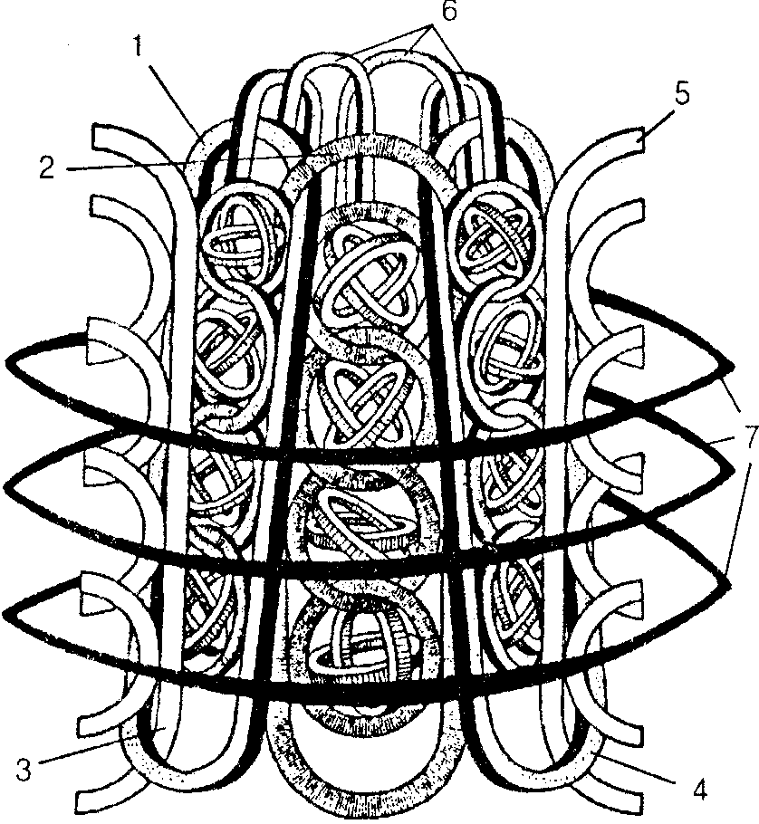

Рис. 18.1 Схематическое представление о системной организации функционального обеспечения адаптированной психической деятельности (по Ю. А. Александровскому), Объяснения в тексте

Рис. 18.2. Схематическое представление о функциональном барьере психической адаптации (по Ю. А. Александровскому)

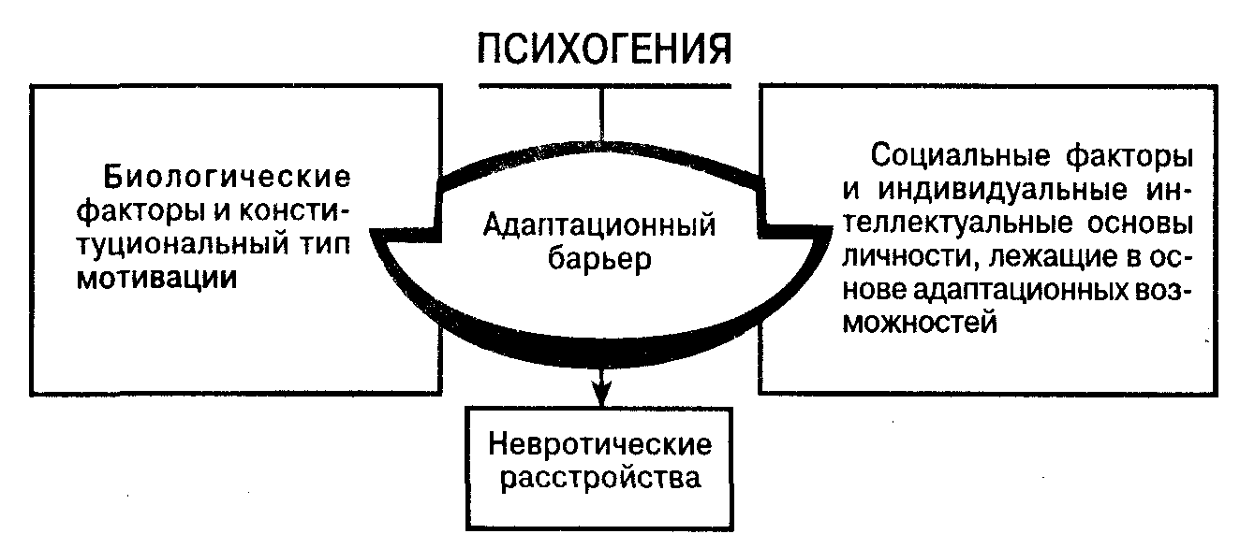
Глава 18. Адаптация человека и функциональное состояние организма • 455
Контрольные вопросы
1. Что такое гомеостаз?
2. Что такое адаптация?
3. Какие уровни и формы адаптации вы знаете?
4. Что такое функциональное состояние организма?
5. Расскажите о роли центральной нервной системы как механизме управления функциональным состоянием организма.
6. Расскажите о субъективной и объективной стороне функционального состояния.
7. В чем состоит личностный принцип регуляции состояний?
8. Какие критерии оценки функционального состояния вы знаете?
9. Какие виды функционального состояния вы знаете?
10. Что такое стресс?
11. Какие стадии стресса вы знаете?
12. Охарактеризуйте основные типы стресса.
13. Назовите общие черты психического стресса.
14. Охарактеризуйте психические состояния с точки зрения соотношения «норма—патология».
15. Что такое пограничные состояния и каково их соотношение с понятием «адаптация»?
16. Что вы знаете о невротических расстройствах?
17. Что вы знаете о механизмах психической адаптации?
Рекомендуемая литература
1. Александровский Ю.А. Пограничные психические расстройства: Руководство для врачей. — М.: Медицина, 1993.
/ 2. Березин Ф. Б. Психическая и психофизиологическая адаптация человека. — Л.: Наука, 1988.
3. Грановская Р. М. Элементы практической психологии. — СПб.: Свет, 1997.
4. Ильин Е. П. Теория функциональных систем в физиологии и психологии. — М.: Наука, 1978.
5. Китаев-СмыкЛ. А. Психология стресса. — М.: Наука, 1983.
6. Левитов II. Д. О психических состояниях человека. — М.: Просвещение, 1964.
7. Наенко II. И. Психическая напряженность. — М.: Изд-во МГУ, 1976.
8. Немчин Т. А. Состояния нервно-психического напряжения. — Л.: Изд-во ЛГУ, 1983.
9. Психические состояния. Хрестоматия / Составитель Л. В. Куликов. — СПб.: Питер, 2000. 10. Селье Г. Стресс без дистресса. — Рига: Виеда, 1992.
Глава 19. Эмоциональный стресс и
регуляция эмоциональных состояний
Краткое содержание
Понятие об эмоциональном стрессе. Стресс как неспецифическая реакция организма. Основные стадии стресса но Г. Селье. Классификация психического стресса. Условия возникновения информационного стресса. Особенности проявления эмоционального стресса. Классификация тревоги. Индивидуальные особенности и проявления стресса.
Регуляция эмоциональных состояний. Механизмы регуляции психических состояний по Ф. Б. Березину. Функции психологической защиты и классификация видов психологической защиты. Роль фрустрации в формировании стрессовых состояний. Потребности и их роль в развитии стресса. Интрапсихический конфликт. Особенности построения интегрированного поведения.
19.1. Понятие об эмоциональном стрессе
Являясь одновременно самостоятельным физиологическим, психическим и социальным явлением, стресс по своей сути представляет собой еще один вид эмоционального состояния. Это состояние характеризуется повышенной физиологической и психической активностью. При этом одной из главных характеристик стресса является его крайняя неустойчивость. При благоприятных условиях это состояние может трансформироваться в оптимальное состояние, а при неблагоприятных условиях — в состояние нервно-эмоциональной напряженности, для которого характерно снижение работоспособности и эффективности функционирования систем и органов, истощение энергетических ресурсов.
Что же такое стресс? Под стрессом понимают неспецифический ответ организма на предъявляемые ему внешние или внутренние требования. Данное понятие было предложено Г. Селье. Ему удалось установить, что на неблагоприятные воздействия разного рода, например холод, усталость, страх, унижение, боль и многое другое, организм отвечает не только конкретной для каждого воздействия защитной реакцией, но и общим, однотипным комплексным реагированием вне зависимости от того, какой раздражитель действует на организм. При этом в промежутке между воздействием и ответом организма развертываются определенные процессы. Эти процессы были описаны в классических исследованиях Г. Селье, доказывающих, что стадии стресса характерны для любого адаптационного процесса. В частности, они включают непосредственную реакцию на воздействие, требующее адаптационной перестройки (так называемая фаза тревоги и мобилизации), период максимально эффективной адаптации (фаза резистенции) и нарушение адаптационного процесса в случае неблагоприятного исхода (срыв адаптации).
В первой фазе — фазе тревоги — осуществляется мобилизация защитных сил организма, повышающая его устойчивость. При этом организм функционирует
Глава 19. Эмоциональный стресс и регуляция эмоциональных состояний • 457
с большим напряжением. Однако на данном этапе он еще справляется с нагрузкой с помощью поверхностной, пли функциональной, мобилизации резервов, без глубинных структурных перестроек. Физиологически первичная мобилизация проявляется, как правило, в следующем: кровь сгущается, содержание ионов хлора в ней падает, происходит повышенное выделение азота, фосфатов, калия, отмечается увеличение печени или селезенки и т. д. У большинства людей к концу первой фазы отмечается некоторое повышение работоспособности.
Вслед за первой фазой наступает вторая. Ее обычно называют фазой резистен-ции (стабилизации), или максимально эффективной адаптации. На данном этапе отмечается сбалансированность расходования адаптационных резервов организма. Все параметры, выведенные из равновесия в первой фазе, закрепляются на новом уровне. При этом обеспечивается мало отличающееся от нормы реагирование организма на воздействующие факторы среды. Но если стресс продолжается долго или воздействующие стрессоры чрезвычайно интенсивны, то неизбежно наступает третья фаза — фаза истощения. Поскольку функциональные резервы исчерпаны на первой и второй фазах, в организме происходят структурные перестройки, но когда для нормального функционирования не хватает и их, дальнейшее приспособление к изменившимся условиям среды и деятельности осуществляется за счет невосполнимых энергетических ресурсов организма, что рано или поздно заканчивается истощением.
Следует отметить, что не всякое воздействие вызывает стресс. Слабые воздействия не приводят к стрессу, он возникает лишь тогда, когда влияние стрессора (непривычного для человека объекта, явления или каких-либо других факторов внешней среды) превосходит обычные приспособительные возможности индивида. При стрессовых воздействиях в кровь начинают выделяться определенные гормоны. Под их влиянием изменяется режим работы органов и систем организма. Например, учащается ритм сердца, повышается свертываемость крови, изменяются защитные свойства организма.
Таким образом, стресс возникает тогда, когда организм вынужден адаптироваться к новым условиям, т. е. стресс неотделим от процесса адаптации.
Сущность стрессовой реакции заключается в «подготовительном» возбуждении и активации организма, необходимой для готовности к физическому напряжению. Следовательно, мы вправе полагать, что стресс всегда предшествует значительной трате энергетических ресурсов организма, а затем и сопровождается ею, что само по себе может приводить к истощению функциональных резервов. При этом стресс ни в коей мере не может рассматриваться как отрицательное явление, поскольку лишь благодаря ему возможна адаптация. Кроме этого, умеренно выраженный стресс оказывает положительное влияние как па общее состояние организма, так и на психические характеристики личности. Например, при умеренном стрессе отмечается позитивное изменение таких психических характеристик, как показатели внимания, памяти, мышления и др. Таким образом, стресс, как целостное явление, должен рассматриваться в качестве позитивной адаптивной реакции, вызывающей мобилизацию организма. Тем не менее существуют стрессовые реакции, которые, наоборот, приводят к демобилизации систем организма. Это крайне отрицательное проявление стресса в научной литературе получило название дистресса. Именно дистресс несет в себе факторы, разрушительно
458 • Часть III. Психические состояния и их регуляция
действующие на организм. Трансформация стресса в дистресс происходит при чрезмерно интенсивном воздействии факторов среды и условий жизнедеятельности, при которых очень быстро истощаются функциональные резервы организма или нарушается деятельность механизмов психической регуляции.
Следует отметить, что у человека адаптация происходит иначе, чем у животных. Это связано с тем, что человек обладает сознанием и что он по своей природе является биосоцнальным существом, т. е. одновременно представителем конкретного биологического вида и социума. Поэтому причины стресса у человека более многообразны, чем причины, вызывающие адаптивные реакции у животных. Так, стрессорами для человека могут быть как физические, так и социальные раздражители, как реально действующие, так и вероятные. Причем человек реагирует не только на действительную физическую опасность, но и на угрозу или напоминание о ней.
Многоаспектность явления стресса у человека столь велика, что потребовалось осуществить разработку целой типологии его проявлений. В настоящее время принято разделять стресс на два основных вида: системный (физиологический) и психический. Поскольку человек является социальным существом и в деятельности его интегральных систем ведущую роль играет психическая сфера, то чаще всего именно психический стресс оказывается наиболее значимым для процесса регуляции.
Некоторые авторы разделяют факторы, вызывающие психический стресс, на две большие группы. Поэтому и психический стресс они условно делят на два вида: информационный и эмоциональный. Информационный стресс возникает в ситуациях значительных информационных перегрузок, когда человек не справляется с задачей переработки поступающей информации и не успевает принимать правильные решения в требуемом темпе, особенно при высокой ответственности за последствия принятых решений. Возникновение эмоционального стресса большинство авторов связывают с ситуациями угрозы, опасности, обиды и т. д. С этой точки зрения принято выделять три формы эмоционального стресса: импульсивный, тормозной и генерализованный. При эмоциональном стрессе отмечаются определенные изменения в психической сфере, в том числе изменения протекания психических процессов, эмоциональные сдвиги, трансформация мотивационной структуры деятельности, нарушения двигательного и речевого поведения.
Следует подчеркнуть, что подобное деление психического стресса на информационный и эмоциональный весьма условно. Данная классификация исходит из основных характеристик факторов, вызывающих стресс. На практике очень редко удается разделить информационные и эмоциональны стрессоры и определить, какие из стрессоров являются ведущим. Чаще всего в стрессовой ситуации информационные и эмоциональные стрессоры неразделимы, поскольку формирование чувств всегда связано с переработкой информации. Очень часто в результате ошибочной оценки ситуации у человека возникает чувство обиды или гнева. В свою очередь, так называемый информационный стресс всегда сопровождается высоким эмоциональным возбуждением и определенными чувствами. Однако возникающие при этом чувства могут встречаться и в других ситуациях, не связанных с переработкой информации. В большинстве работ психический и эмоциональный виды стресса отождествляются.
Глава 19. Эмоциональный стресс и регуляция эмоциональных состояний • 459
Следует отметить, что эмоциональный стресс вызывает такие же изменения в организме, как и стресс физиологический. Например, перед выходом космического корабля на лунную орбиту сердце у американского астронавта Э. Бормана билось с частотой 130 ударов в минуту, а в момент посадки на Луну пульс у другого астронавта — Э. Армстронга — достиг 156 ударов в минуту вместо обычных 77. Аналогичная картина наблюдалась у другого астронавта — Ч. Эрвина, у которого пульс составлял 180 ударов в минуту при обнаружении неисправности энергосистемы. У летчиков в момент дозаправки самолета в воздухе пульс возрастает до 186 ударов в минуту.
Подобные физиологические изменения вызывает не только опасность, но и ситуации, связанные с высокой ответственностью за выполняемую деятельность и ожидание поступления новой, совершенно нестандартной и необычной информации. Например, во время спуска советского лунохода с посадочной площадки на поверхность Луны частота пульса у членов наземного экипажа резко повысилась и достигла 130-135 ударов в минуту, хотя никакой опасности для их жизни не было.
Таким образом, психический стресс можно охарактеризовать как состояние организма, возникающее в процессе взаимодействия индивида с внешней средой, сопровождающееся значительным эмоциональным напряжением в условиях, когда нормальная адаптивная реакция оказывается недостаточной.
В качестве основного условия возникновения стресса многие авторы указывают наличие угрозы. Но бесспорным является то, что возникновение и течение стресса в первую очередь зависит от индивидуальных особенностей человека. Люди реагируют на одинаковые нагрузки по-разному. У одних отмечается повышение активности. При стрессе эффективность их деятельности достаточно долго продолжает расти (так называемый «стресс льва»). У других людей, наоборот, отмечается снижение активности, эффективность их деятельности быстро падает («стресс кролика»). При этом стресс-факторы могут быть как психосоциальными, так и физическими.
Среди свойств личности, обусловливающих вероятность возникновения стресса, ведущее место занимает тревожность, которая в условиях адаптации может проявляться в разнообразных психических реакциях, извсстных как реакции тревоги. Под тревогой понимают ощущение неосознанной угрозы, чувство опасения и тревожного ожидания или чувство неопределенного беспокойства. Это ощущение служит сигналом, свидетельствующим о чрезмерном напряжении регуляторных механизмов или нарушении адаптационных процессов.
Очень часто тревогу рассматривают как форму адаптации при остром или хроническом стрессе. Однако тревога имеет личностную обусловленность и по направленности своего проявления может выполнять как охранительные, мобилизующие, так и дезорганизующие функции. В случае, когда уровень тревоги неадекватен ситуации, происходит перенапряжение регуляторных механизмов, что, как правило, заканчивается нарушением поведенческой регуляции. Поведение человека перестает соответствовать ситуации.
В большинстве работ, посвященных изучению тревоги, разграничивается нормальная и патологическая тревога. Принципиальное разделение тревоги на нормальную и патологическую привело к выделению многочисленных ее аспектов и
460 • Часть III. Психические состояния и их регуляция
разновидностей: нормальной, ситуативной, невротической, психотической и др. В то же время большинство авторов расценивает тревогу как единое по сути явление, которое при неадекватном увеличении интенсивности проявления может приобретать патологический характер. Анализ патогенной роли тревоги при психопатологических явлениях, которые представляют собой клинически выраженные нарушения психической адаптации, дает основание считать тревогу ответственной за большую часть расстройств, в которых проявляются эти нарушения. Такое утверждение основывается на том, что существует тесная взаимосвязь между тревогой и некоторыми физиологическими показателями, которая была обнаружена при исследовании механизмов эмоционального стресса. Так, во многих исследованиях отмечается связь тревоги с эрготропным синдромом — выраженным повышением активности симпатоадреналовой системы, сопровождающейся сдвигами в вегетативном и моторном регулировании.
Таким образом, роль тревоги в адаптационном процессе может существенно изменяться в зависимости от ее интенсивности и требований, предъявляемых к адаптационным механизмам индивидуума. Если рассогласование в системе «человек—среда» не достигает значительной степени и уровень тревоги не превышает средних значений, то на первый план выступает ее мотивационная роль, и тогда тревога обусловливает активизацию целенаправленного поведения. При выраженном нарушении сбалансированности в системе «человек—среда», когда происходит перенапряжение механизмов регуляции, тревога значительно возрастает, отражая формирование состояния эмоционального стресса, который может приобретать хронический характер и снизить эффективность психической адаптации, что, в свою очередь, является одной из предпосылок к развитию болезни.
Однако, рассматривая взаимозависимость тревоги с некоторыми физиологическими показателями, следует учитывать, что тревога — это прежде всего субъективное явление, уровень проявления и характер которого зависит от личностных особенностей индивида. В настоящее время хорошо известно, что особенности личности непосредственно влияют на характер ответного реагирования организма на воздействие окружающей среды.
Установлено, что характер реакции предопределяет возникающие вследствие стресса заболевания. Например, в результате обследования 88 врачей медицинского факультета Вашингтонского университета выяснилось, что из 96 серьезных заболеваний, перенесенных ими за последние 10 лет, 90 приходились на год, непосредственно следовавший за потрясением. У кого из них было потрясение особо сильное, те заболели или получили травму быстрее — в течение 8 месяцев после него. Кроме этого было установлено, что из веселых и добродушных врачей, участвовавших в эксперименте, через 25 лет умерло только 2 %, а из раздражительных и злых — 14 %. (Вначале всем им было по 25 лет.) Аналогично среди юристов: 4 % и 20 % соответственно. Таким образом, те, кто часто сердится и раздражается, рискуют потерять не только расположение друзей, но и жизнь. У них вырабатывается и поступает в кровь слишком много адреналина.
Существуют также доказательства того, что у человека, постоянно подавляющего вспышки гнева, развиваются различные психосоматические симптомы, поскольку во время гнева и ярости увеличивается содержание кислоты в желудке. Хотя подавленный гнев и не единственная причина этих заболеваний, показано,
Глава 19. Эмоциональный стресс и регуляция эмоциональных состояний • 461
что он участвует в развитии ревматического артрита, крапивницы, псориаза, язвы желудка, мигрени, гипертонии. Многолетняя печаль также не проходит даром. Печаль, которая не проявляется в слезах, заставляет «плакать» другие органы. Как показывают результаты исследования, в 80 % случаях инфаркта миокарда заболеванию предшествовала либо острая психическая травма, либо длительное психическое напряжение.
Психологи и психиатры установили зависимость между соматическими заболеваниями человека и его личностными особенностями, а также психологическим климатом, в котором он живет и работает. Например, если человек стремится занять в коллективе место, не соответствующее его реальным возможностям, т. е. обладает повышенным уровнем притязаний, то он в большей мере подвержен развитию сердечно-сосудистой патологии. Хронические коронарные заболевания гораздо чаще встречаются у лиц с выраженной целеустремленностью, честолюбием и нетерпимостью к своему ближайшему окружению. А главной особенностью личности, страдающей гипертонией, является злопамятство. Вместе с тем обнаружено, что к гипертонии могут приводить и ситуации, которые не дают человеку возможности успешно бороться за признание собственной личности окружающими. Если человека подавляют, игнорируют окружающие, то у него развивается чувство постоянного недовольства собой, не находящее выхода и заставляющее его ежедневно «проглатывать обиду».
Для больных сердечно-сосудистыми заболеваниями типична завышенная самооценка, связанная с такими особенностями личности, как индивидуализм, неудовлетворенность своим положением в жизни (профессией, должностью), кон-фликтность, пристрастие к «выяснению отношений». Это, как правило, люди сдержанные, скрытные, обидчивые, тянущиеся к другим, но трудно с ними сходящиеся. При неблагоприятной ситуации или заболев, они нередко порывают свои социальные связи, замыкаются на анализе своих субъективных ощущений, уменьшая не только количество контактов, но и делая их более поверхностными. Тогда для них становится характерной повышенная чувствительность к словесным раздражителям, особенно к порицаниям, уход от острых конфликтных ситуаций и от таких травмирующих факторов, как дефицит времени, элементы соревнования.
Для больных язвенной болезнью характерны тревожность, раздражительность, повышенная исполнительность и обостренное чувство долга. Именно это имеют в виду, когда говорят, что язвы желудка возникают не от того, что вы едите, а от того, что «съедает» вас. Язвенникам свойственна пониженная самооценка, сопровождающаяся чрезмерной ранимостью, стеснительностью, обидчивостью, неуверенностью в себе, и в то же время повышенная требовательность к себе, мнительность. В научной литературе имеются факты, свидетельствующие о том, что язвенный колит часто провоцируется ударом по самоуважению и лишением социальной поддержки. Замечено, что эти люди проявляют пониженную способность к активной самозащите и стремятся сделать значительно больше, чем реально могут. Для них типична тенденция к активному преодолению трудностей в сочетании с сильной внутренней тревогой. Предполагается, что указанная тревога порождает состояние напряжения, которое может сопровождаться спазмами гладких мышц, стенок пищеварительных органов и их сосудов. Наступающее ухудшение кровоснабжения (ишемия) приводит к снижению сопротивляемости этих
462 • Часть III. Психические состояния и их регуляция
тканей, перевариванию их желудочным соком и к последующему образованию язвы. Причем вероятность возникновения повторных обострений заболевания тем выше, чем меньше скорректирована самооценка, связанная с указанными психологическими особенностями.
При прочих равных условиях стресс легче переносят люди рассудочные, способные с помощью аргументации уменьшить субъективную значимость негативных последствий воздействия стрессора. Они стремятся предвидеть дальнейшее развитие событий и относиться к ситуации с юмором.
Таким образом, каждый человек по-разному реагирует на внешний стрессор. В этом проявляется его индивидуальность. Следовательно, личностные особенности самым тесным образом связаны с формой реагирования на стрессор и вероятностью развития негативных последствий. Рассмотрим психологические механизмы, вызывающие неадекватное реагирование на внешний стрессор, и пути оптимизации эмоционального состояния.
19.2. Регуляция эмоциональных состояний
Проблема регуляции эмоциональных состояний является одной из сложнейших в психологии и одновременно относится как к фундаментальным, так и к прикладным проблемам. В курсе общей психологии мы познакомимся с данной проблемой лишь в общем виде, поскольку при изучении других дисциплин вы неоднократно будете возвращаться к ней.
Следует отметить, что существует много подходов к исследованию как регуляции эмоциональных состояний, так и психических механизмов, вызывающих стресс. Мы рассмотрим лишь несколько подходов. Первый из них, представленный работами Ф. Б. Березина, основан на следующих положениях: адаптация протекает на всех уровнях организации человека, в том числе в психической сфере;
психическая адаптация является центральным звеном в общей адаптации человека, поскольку именно характер психической регуляции определяет характер адаптации в целом. Березин также считает, что механизмы психической адаптации, а следовательно, и регуляции психических состояний, лежат в интрапсихической сфере.
К числу механизмов, обусловливающих успешность адаптации, Березин относит механизмы противостояния тревоге — разнообразные формы психологической защиты и компенсации. Психологическая защита — это специальная регулятивная система стабилизации личности, направленная на устранение или сведение до минимума чувства тревоги, связанного с осознанием какого-либо конфликта. Главной функцией психологической защиты является «ограждение» сферы сознания от негативных, травмирующих личность переживаний. В широком смысле этот термин употребляется для обозначения любого поведения, в том числе и неадекватного, направленного на устранение дискомфорта.
Березин выделяет четыре типа психологической защиты: препятствующие осознанию факторов угрозы, вызывающих тревогу; позволяющие фиксировать тревогу; снижающие уровень побуждений; устраняющие тревогу. Проведенные
Глава 19. Эмоциональный стресс и регуляция эмоциональных состояний • 463
им исследования обнаружили закономерную смену механизмов интрапсихиче-ской адаптации и позволили говорить о том, что различные формы психологической защиты обладают различными возможностями противостоять тревоге и другим негативным состояниям. Более тоги, было установлено, что существует определенная иерархия типов психологической защиты. Когда одна формы защиты оказывается не в состоянии противостоять тревоге, то «включается» другая форма защиты. Березиным было также обнаружено, что нарушение механизмов психической адаптации или использование неадекватной формы защиты могут приводить к соматизации тревоги, т. е. направлению тревоги на формирование предболезненных состояний, или к окончательному срыву адаптации. Это происходит потому, что тревога, как и любое другое эмоциональное состояние, связана с вегетативной и гуморальной регуляцией организма, т. е. при возникновении данного состояния происходят определенные физиологические изменения. При этом следует отметить, что использование индивидом неадекватной формы психологической защиты и возникновение гипертревоги всегда сопровождается сверхнапряжением, более значительным по своей интенсивности, чем обычное мотивационное. Как правило, в этой ситуации возникает состояние, обусловленное блокадой мотивационного поведения, известное как фрустрация.
Фрустрация — это психическое состояние человека, вызванное объективно непреодолимыми трудностями, возникшими при достижении цели или решении задачи. Следует отметить, что термин «фрустрация» применяется в современной научной литературе в разных значениях. Очень часто под фрустрацией понимают форму эмоционального стресса. В одних работах этим термином обозначаются фрустрирующие ситуации, в других ~ психическое состояние, но всегда имеется в виду рассогласование между поведенческим процессом и результатом, т. е. поведение индивида не соответствует ситуации, а следовательно, он не достигает цели, к которой стремится, а даже наоборот, может прийти к совершенно противоположному результату.
Существенные для адаптации фрустрирующие ситуации обычно связаны с широким диапазоном потребностей, которые не могут быть удовлетворены в той или иной ситуации. Как вы уже знаете, потребность — это состояние индивида, создаваемое испытываемой им нуждой в чем-либо. Существуют разнообразные классификации наиболее значимых из них. П. В. Симонов, например, выделяет биологические, социальные и идеальные. А. Маслоу утверждает, что существует определенная иерархия потребностей, где к числу высших относятся социальные потребности.
Невозможность удовлетворить ту или иную потребность вызывает определенное психическое напряжение. В случае реорганизации целого комплекса потребностей или их рассогласованности, когда человек пытается решить две или более взаимоисключающие задачи, психическое напряжение достигает наивысших пределов и в результате формируется состояние, вызывающее нарушение адекватности поведения, т. е. фрустрапия. Как правило, это состояние возникает в результате некоего конфликта, который принято называть интрапсихичвским конфликтом, или конфликтом мотивов. Характерная для интрапсихичсского конфликта несовместимость и столкновение противоположных тенденций личности неизбежно препятствуют построению целостного интегративного поведения и увеличивают риск срыва адаптации.
464 • Часть III. Психические состояния и их регуляция
Именно с ситуацией интрапсихического конфликта непосредственно связан и эмоциональный стресс. Вероятность возникновения интрапсихического конфликта в значительной степени обусловлена особенностями когнитивной сферы. Многочисленные исследования показали роль когнитивных элементов в развитии стресса, а несоответствие между когнитивными элементами (когнитивный диссонанс) влечет за собой возрастание напряженности, и чем больше несоответствие, тем выше напряженность, которая приводит к нарушению интеграции поведения.
Интеграция поведения — это система взаимосвязи между элементами психической структуры личности, позволяющая успешно решать задачи в интересах адаптации индивида, и в первую очередь добиться согласованности его мотивов и требований окружения. Интеграция поведения реализуется через такие психологические образования, как установка, отношение, ролевые структуры. Интрапсихичсский конфликт отношений, которые формируются на основе ролевых и личностных установок, может приводить к дезорганизации поведения и нарушению сложившихся струкур личности — «я-образа», «я-концепции», самооценки. При этом дезорганизация поведения будет сопровождаться негативным эмоциональным фоном, так как эмоции сопряжены с мотивами и обеспечивают осуществление некоторых регуляторных функций, при этом интеграция эмоций в единую систему определяет характер эмоционального состояния.
Построение интегрированного поведения — существенная часть адаптационного процесса. Нарушение поведения на любом уровне интеграции сопровождается снижением качества психической адаптации, возрастанием фрустрационной напряженности и соответствующими физиологическими сдвигами. В зависимости от того, насколько наше поведение интегрировано, т. е. целостно, осознанно и подчинено определенной цели, настолько высок у нас порог фрустрации, который можно рассматривать в качестве меры потенциальной стабильности психической адаптации и способности противостоять возникающему напряжению.
Одним из важнейших составных элементов структуры личности, влияющих на уровень интеграции поведения, а следовательно, и на процесс адаптации в целом, является «я-концепция». «Я-концепция» —.это относительно устойчивая, в большей или в меньшей степени осознанная и переживаемая как неповторимая система представлений индивида о самом себе, на основе которой он строит свое взаимодействие с другими людьми и относится к себе. Как следует из данного определения, «я-концепция» — это система отношений человека к себе и окружающим его предметам, людям и другим явлениям. Всю информацию, которую человек получает из внешней среды, он воспринимает в контексте системы таких отношений, и, исходя из степени соответствия или несоответствия своим целям, из того, что в себе несет полученная информация — угрозу или одобрение, — человек строит свое поведение. Неслучайно принято считать, что «я-концепция» составляет ядро системы саморегуляции человека. В основе «я-концепции» лежат самооценка и уровень притязаний, отражающие общую направленность мотивационной сферы, ориентированной на достижение успеха (мотивация достижения) или на избежание неудач (мотивация избегания). В свою очередь, исследования мотивации показали зависимость между характером мотивации и выбором поведенческих стратегий, а также особенностями адаптации к условиям изменяющейся среды. При преобладании мотивации достижения поведение отличается отсут-
Глава 19. Эмоциональный стресс и регуляция эмоциональных состояний - 465
ствием видимой тревоги, и наоборот, мотивация избегания неудач сопровождается проявлением тревоги.
Поскольку мы заговорили о системе отношений личности, то нельзя не вспомнить о В. Н. Мясищеве — авторе концепции отношений личности. По мнению Мясищева, система отношений составляет ядро личности. Эта система формируется под воздействием отражения сознанием человека окружающей действительности. Данная концепция нашла широкое применение в медицинской психологии, особенно в области исследования и лечения неврозов.
Неврозы — эта группа нервно-психических расстройств, психогенных по своей природе, являющихся следствием длительного или чрезмерно интенсивного эмоционального напряжения. Главная причина невроза — нарушение системы регуляции эмоциональной связи, вызванное противоречием между установками и взглядами личности и внешней действительностью, т. е. в основе такого нарушения лежит интрапсихический конфликт.
Невроз, являясь нервно-психическим расстройством, сопровождается вегетативными проявлениями: мышечным напряжением, тремором, нарушениями работы сердца, тревогой, чувством подавленности, головными болями, слабостью. Причем эти вегетативные изменения происходят не сразу, а постепенно. Прежде всего изменяется сон. Он становится поверхностным, человек легко просыпается. Постепенно изменяется чувствительность человека к внешним раздражителям. Звук, свет, разговоры необыкновенно раздражают человека. Даже шумы обычного уровня могут стать непереносимыми. Повышенная чувствительность выступает, с одной стороны, как приспособительный механизм к недостатку информации, обеспечивая приток дополнительных сигналов, с помощью которых можно разрешить ситуацию. С другой стороны, повышенная чувствительность делает человека более восприимчивым к любым раздражителям и проявляется как излишняя плаксивость, нетерпеливость, взрывчатость, а также в виде болевых ощущений в ответ на слабые сигналы из внутренней среды, которые ранее не воспринимались.
Однако главной особенностью невроза является конфликт. Конфликт обнаруживается в основе большинства неврозов и всегда сопровождается чрезвычайно интенсивными переживаниями. Переживания могут быть различны. Например, ощущение своей вины, своего упущения, вследствие которого и возникла травмирующая ситуация, и др. В то же время следует отметить, что переживания становятся источником невроза лишь в том случае, если они особо значимы для человека. Поэтому большинство эмоциональных, или интрансихических, конфликтов, послуживших причиной заболевания, по своей природе социальны. Например, человек заболевает не потому, что он стал жертвой несправедливости, а потому, что проявленная по отношению к нему несправедливость (действительная или кажущаяся) нарушила его представления о справедливости, его веру в добро и зло, в смысл человеческого существования.
Таким образом, мы подошли к тому, что эмоциональный стресс чаще всего оказывается связанным с социальными явлениями, т. е. эмоциональный стресс является неотделимой частью социальной адаптации человека. В результате наших многолетних экспериментальных исследований этой проблемы мы пришли к выводу о том, что существуют характеристики личности, которые определяют
466 • Часть III. Психические состояния и их регуляция
успешность адаптации человека в самых разнообразных условиях. Эти характеристики формируются в процессе всей жизни человека, и к их числу в первую очередь следует отнести уровень нервно-психической устойчивости, самооценку личности, ощущение своей значимости для окружающих (социальная референтность), уровень конфликтности, опыт общения, морально-нравственную ориентацию, ориентацию на требования ближайшего окружения.
Все эти характеристики при детальном изучении оказались взаимосвязаны друг с другом. Более того, они формируют одну интегральную характеристику, которая была названа нами личностным адаптационным потенциалом. Данная характеристика рассматривается нами как системное свойство личности, которое заключается в способности личности адаптироваться к условиям социальной среды. Чем выше уровень развития данного свойства, тем к более жестким и суровым условиям социальной среды может приспособиться человек.
В ходе экспериментальных исследований было установлено, что даже в условиях реальной угрозы для жизни люди с более высоким адаптационным потенциалом не только имеют больше шансов уцелеть, но могут успешно выполнять профессиональные обязанности. Также следует отметить, что впоследствии лица с более высоким уровнем развития адаптационного потенциала личности имеют больше шансов по сравнению с другими восстановить функциональное состояние организма и вернуться к нормальной жизни.
Существуют и другие подходы к рассмотрению проблемы регуляции эмоциональных состояний и эмоционального стресса. Мы не будем их рассматривать, так как в процессе изучения других учебных предметов вы с ними познакомитесь более подробно. Данную главу мы закончим рассмотрением практических аспектов регуляции эмоциональных состояний.
Р. М. Грановская делит все стратегии выхода из напряженной ситуации на три группы: изменить или ликвидировать проблему; уменьшить ее интенсивность за счет смещения своей точки зрения на нее; облегчить ее воздействие с помощью включения ряда способов.
Ключевую роль в управлении своим состоянием играет осознание жизненных целей и соотнесение с ними конкретных ценностей. Чем быстрее человек определит свои жизненные ценности и цели, тем у него больше шансов избежать негативных последствий внезапно возникшего чрезмерного эмоционального напряжения, поскольку человек, сделавший главный жизненный выбор, в значительной мере определил все дальнейшие решения и тем самым избавил себя от колебаний и страхов. Попадая в трудную ситуацию, он соотносит ее значение со своими главными жизненными ориентирами. Своевременность подобного взвешивания нормализует его состояние. При этом критическая ситуация рассматривается на фоне общей перспективы, например всей жизни человека, в результате чего значимость этой ситуации может резко снизиться. Известно много примеров, когда с людьми происходили несчастные случаи, от которых можно было оправиться в течение нескольких часов. Но реакция на них была столь неадекватна, столь несоотносима с личной шкалой ценностей, что развивались значительные жизненные кризисы. Поэтому неблагоприятные последствия возникают часто не из-за самих случаев, а из-за реакции на них.
Таким образом, одним из основных способов избегания чрезмерного эмоционального напряжения является гармоничное развитие личности человека, фор-
Глава 19. Эмоциональный стресс и регуляция эмоциональных состояний • 467
мирование у него самостоятельной мировоззренческой позиции. Причем это развитие начинается с первых дней жизни человека, а его успех в значительной степени зависит от того, насколько умело строят воспитательный процесс родители ребенка, а затем и педагоги в школе, насколько государство заботится о воспитании подрастающего поколения, и от много другого.
Следующий способ регуляции эмоциональных состояний, по мнению Грановской, заключается в правильном выборе момента для принятия решения или реализации своего плана. Как известно, экстремальная ситуация приводит к сужению сознания, что ведет к нарушению ориентировки в окружающем. Тревога, волнение меняют стратегию поведения. Пораженный смятением человек стремится избежать малейшего риска, боится идти в том направлении, которое грозит заблуждениями и ошибками, поэтому каждую новую информацию он стремится связать с аналогичной, уже известной ему. В этой ситуации человек очень часто совершает ошибки, принимая неправильное решение. Поэтому необходимо учиться правильно выбирать момент для реализации своих планов в сложной, эмоционально напряженной ситуации.
Еще один способ снизить эмоциональное напряжение заключается в ослаблении мотивации. Например, отказаться на время от достижения поставленной цели или снизить эмоциональную напряженность через произвольное перенесение внимания, концентрируя его не на значимости результата выполняемой деятельности, а на анализе технических деталей задачи или тактических приемах.
Для создания оптимального эмоционального состояния прежде всего нужна правильная оценка значимости происходящего события, поскольку на человека воздействует не столько интенсивность и длительность реальных событий, сколько их индивидуальная ценность. Когда событие рассматривается как чрезвычайное, то даже фактор малой интенсивности может вызвать дезадаптацию. Необходимо также иметь в виду, что при сильном эмоциональном возбуждении личностные характеристики человека играют очень существенную роль в оценке события. Так, хороший прогноз становится еще более оптимистичным у оптимиста, а плохой — еще более мрачным у пессимиста. Однако для того чтобы правильно оценить событие, необходима полная информированность о нем. Чем большим объемом информации по волнующему вопросу располагает человек, тем меньше вероятность эмоционального срыва. Отсюда следует, что всеми силами надо увеличивать объем сведений о волнующей вас проблеме. При этом информированность должна быть разноплановой.
Грановская выделяет еще один способ борьбы с эмоциональными стрессами и эмоциональной напряженностью. Этот способ заключается в заранее подготовленных стратегиях отступления. Наличие запасного варианта поведения в той или иной ситуации снижает излишнее возбуждение и делает более вероятным успех решения задачи на генеральном направлении. Не подготовив альтернативного решения, человек необоснованно пессимистично оценивает ситуацию, которая может возникнуть в случае провала основного варианта. Имея запасной вариант действий, в случае провала первого человеку проще смириться с неудачей и сохранить при этом оптимистическое расположение духа. Следовательно, запасные стратегии уменьшают страх перед неблагоприятным развитием событий и тем самым способствуют созданию оптимального фона для решения задачи.
468 • Часть III. Психические состояния и их регуляция
Кроме перечисленных способов выхода из стрессовой ситуации следует иметь в виду, что бессмысленно бороться против того, что является уже свершившимся фактом. При некоторых обстоятельствах, когда продолжение усилий превращается и безрезультатные попытки «прошибить стену лбом», человеку полезно временно отказаться от усилий по немедленному достижению цели, осознать реальную ситуацию и свое поражение. Тогда он сможет сберечь силы для новой попытки при более благоприятной обстановке. Кроме этого, в случае поражения не вредно произвести общую переоценку ситуации по типу «не очень-то и хотелось». Понижение субъективной значимости события помогает отойти на заранее подготовленные позиции и готовиться к следующему штурму без лишней траты сил. Неслучайно в глубокой древности на Востоке люди просили в своей молитве:
«Господи, дай мне силы, чтобы справиться с тем, что я могу сделать, дай мне мужество, чтобы смириться с тем, чего я не могу сделать, и дай мне мудрость, чтобы отличить одно от другого».
Контрольные вопросы
1. Расскажите о стрессе как неспецифической реакции организма.
2. Дайте классификацию видов психического стресса.
3. Назовите условия возникновения информационного и эмоционального стресса.
4. В чем заключаются индивидуальные особенности в проявлении стресса?
5. Какие механизмы регуляции психических состояний вы знаете?
6. Что такое интрапсихический конфликт?
7. Какие способы избегания чрезмерного эмоционального напряжения вы знаете?
Рекомендуемая литература
1. Березин Ф. Б. Психическая и психофизиологическая адаптация человека. — Л.: Наука, 1988.
2. Грановская Р. М. Элементы практической психологии. — СПб.: Свет, 1997.
3. Изард К. Э. Психология эмоций. — СПб.: Питер, 1999.
4. Рубинштейн С. Л. Основы общей психологии. — СПб.: Питер, 1999.
5. Селье Г. Стресс без дистресса. — Рига: Виеда, 1992.
6. Симонов II. В. Мотивированный мозг: Высшая нервная деятельность и естественнонаучные основы общей психологии / Отв. ред. В. С. Русинов. — М.: Наука, 1987.
7. Симонов П. В. Эмоциональный мозг. Физиология. Нейроанатомия. Психология эмоций. - М.: Наука, 1981.
8. Фресс П., Пиаже Ж. Экспериментальная психология / Сб. статей. Пер. с фр.:
Вып. 6. - М.: Прогресс, 1978.
Часть 4
Психические свойства личности
• Глава 20. Личность
• Глава 21. Теоретические и экспериментальные подходы к исследованию личности
• Глава 22. Направленность и мотивы деятельности личности
• Глава 23. Способности
• Глава 24. Темперамент
• Глава 25. Характер
Глава 20. Личность
Краткое содержание
Общее понятие о личности. Определение и содержание понятия «личность». Уровни иерархии человеческой организации. Соотношение понятий «индивид», «субъект», «личность» и «индивидуальность». Структура личности: направленность, способности, темперамент, характер.
Взаимосвязь социального и биологического в личности. Проблема взаимодействия биологического, социального и психического. Концепция структуры личности К. К. Платонова. Структурный подход А. Н. Леонтьева. Концепция личности А. В. Петровского. Проблема личности в работах Б. Г. Ананьева. Комплексный подход Б. Ф. Ломова к исследованию личности.
Формирование и развитие личности. Классификация концепций личности. Концепция развития личности Э. Эриксона. Социализация и индивидуализация как формы развития личности. Первичная и вторичная социализация. Инкультурация. Саморазвитие и самореализация личности. Устойчивость личностных свойств.
20.1. Общее понятие о личности
В психологической науке категория «личность» относится к числу базовых понятий. Но понятие «личность» не является сугубо психологическим и изучается всеми общественными науками, в том числе философией, социологией, педагогикой и др. В чем же состоит специфика изучения личности в рамках психологической науки и что такое личность с психологической точки зрения?
Прежде всего попытаемся дать ответ на вторую часть вопроса. Сделать это не так просто, поскольку на вопрос, что такое личность, все психологи отвечают по-разному. Разнообразие их ответов и расхождения во мнениях свидетельствует о сложности самого феномена личности. По этому поводу И. С. Коп пишет: «С одной стороны, она обозначает конкретного индивида (лицо) как субъекта деятельности, в единстве его индивидуальных свойств (единичное) и его социальных ролей (общее). С другой стороны, личность понимается как социальное свойство индивида, как совокупность интегрированных в нем социально значимых черт, образовавшихся в процессе прямого и косвенного взаимодействия данного лица с другими людьми и делающих его, в свою очередь, субъектом труда, познания и общения»*.
Каждое из определений личности, имеющихся в научной литературе, подкреплено экспериментальными исследованиями и теоретическими обоснованиями и поэтому заслуживает того, чтобы его учесть при рассмотрении понятия «личность». Чаще всего под личностью понимают человека в совокупности его социальных и жизненно важных качеств, приобретенных им в процессе социального развития. Следовательно, к числу личностных характеристик не принято относить особенности человека, которые связаны с генотипической или физиологической организацией человека. К числу личностных качеств также не принято от-
* Кон И. С. Социология личности. — М.: Политиздат, 1967.
Глава 20. Личность • 471
носить качества человека, характеризующие особенности развития его познавательных психических процессов или индивидуальный стиль деятельности, за -исключением тех, которые проявляются в отношениях к людям и обществу в целом. Чаще всего в содержание понятия «личность» включают устойчивые свойства человека, которые определяют значимые в отношении других людей поступки.
Таким образом, личность — это конкретный человек, взятый в системе его устойчивых социально обусловленных психологических характеристик, которые проявляются в общественных связях и отношениях, определяют его нравственные поступки и имеют существенное значение для него самого и окружающих.
Следует заметить, что в научной литературе в содержание понятие «личность» иногда включают все уровни иерархической организации человека, в том числе генетический и физиологический. Мы же при рассмотрении вопросов, касающихся личности, будем исходить из приведенного определения. На чем основывается наше мнение?
Как вы помните, изучение курса общей психологии мы начали не с определения психологической науки, а с того, что рассмотрели вопрос о системном изучении самого человека. Мы акцентировали внимание на том, что в психологии сложилось свое представление о проблеме исследования человека. Это представление было обосновано Б. Г. Ананьевым, который выделил четыре уровня человеческой организации, представляющих наибольший интерес для научного исследования. К их числу были отнесены индивид, субъект деятельности, личность, индивидуальность,
Каждый человек как представитель биологического вида имеет определенные врожденные особенности, т. е. строение его тела обусловливает возможность прямохождения, структура мозга обеспечивает развитие интеллекта, строение руки предполагает возможность использования орудий труда и т. д. Всеми этими чертами младенец человека отличается от детеныша животного. Принадлежность конкретного человека к человеческому роду зафиксирована в понятии индивид. Таким образом, понятие «индивид» характеризует человека как носителя определенных биологических свойств.
Появляясь на свет как индивид, человек включается в систему общественных взаимоотношений и процессов, в результате чего приобретает особое социальное качество — он становится личностью. Это происходит потому, что человек, включаясь в систему общественных связей, выступает в качестве субъекта — носителя сознания, которое формируется и развивается в процессе деятельности.
В свою очередь, особенности развития всех этих трех уровней характеризуют неповторимость и своеобразие конкретного человека, определяют его индивидуальность. Таким образом, понятие «личность» характеризует один из наиболее значимых уровней организации человека, а именно особенности его развития как социального существа. Следует отметить, что в отечественной психологической литературе можно найти некоторое расхождение во взглядах на иерархию организации человека. В частности, такое противоречие можно обнаружить у представителей московской и санкт-петербургской психологических школ. Например, представители московской школы, как правило, не выделяют уровень «субъекта», объединяя биологические и психические свойства человека в понятии «индивид». Однако, несмотря на определенные расхождения, понятие «личность» в отечественной психологии соотносится с социальной организацией человека.
472 • Часть IV. Психические свойства личности
При рассмотрении структуры личности в нее обычно включают способности, темперамент, характер, мотивацию и социальные установки. Все эти качества подробно будут рассматриваться в последующих главах, пока же мы ограничимся лишь их общими определениями.
Способности — это индивидуально устойчивые свойства человека, определяющие его успехи в различных видах деятельности. Темперамент — это динамическая характеристика психических процессов человека. Характер содержит качества, определяющие отношение человека к другим людям. Мотивация — это совокупность побуждений к деятельности, а социальные установки — это убеждения людей.
Кроме этого, некоторые авторы включают в структуру личности такие понятия, как воля и эмоции. Мы эти понятия рассматривали в разделе «Психические процессы». Дело в том, что в структуре психических явлений принято выделять психические процессы, психические состояния и психические свойства. В свою очередь, психические процессы подразделяются на познавательные, волевые и эмоциональные. Таким образом, воля и эмоции имеют все основания для того, чтобы быть рассмотренными в рамках психических процессов как самостоятельные явления.
Однако у авторов, рассматривающих данные явления в рамках структуры личности, также есть для этого основания. Например, чувства — один из видов эмоций, — чаще всего имеют социальную направленность, а волевые качества присутствуют в регуляции поведения человека как члена общества. Все это, с одной стороны, еще раз говорит о сложности рассматриваемой нами проблемы, а с другой — об определенных разногласиях в отношении некоторых аспектов проблемы личности. Причем наибольшие разногласия вызывают проблемы иерархии структуры человеческой организации, а также соотношение биологического и социального в личности. С последней проблемой мы познакомимся более подробно.
20.2. Взаимосвязь социального и биологического в личности
Понятия «личность» и «индивидуальность», с точки зрения отечественной психологии, не совпадают. Более того, в отечественной психологической науке существует достаточно много разногласий по поводу сооотношения данных понятий. Периодически возникают научные споры по вопросу, какое из данных понятий шире. С одной точки зрения (которая чаще всего представлена в работах представителей санкт-петербургской психологической школы), индивидуальность объединяет в себе те биологические и социальные особенности человека, которые делают его непохожим на других людей, т. е. понятие «индивидуальность» с этой позиции представляется более широким, чем понятие «личность». С другой точки зрения (которую можно чаще всего встретить у представителей московской психологической школы), понятие «индивидуальность» рассматривается как самое узкое в структуре человеческой организации, объединяющее лишь относительно небольшую группу качеств. Общим в данных подходах является то, что понятие "лич-
Глава 20. Личность • 473
ность» включает в себя прежде всего качества человека, проявляющиеся на социальном уровне в ходе формирования социальных отношений и связей человека.
Вместе с тем существует целый ряд психологических концепций, в которых личность не рассматривается как субъект системы общественных отношений, а представляется как целостное интегративное образование, включающее в себя все особенности человека, в том числе биологические, психические и социальные. Поэтому считается, что с помощью специальных личностных опросников можно описать человека в целом. Такое расхождение во мнениях вызвано различием в подходах к рассмотрению соотношения биологического и социального в структуре личности человека.
Проблема соотношения биологического и социального в личности человека — одна из центральных проблем современной психологии. В процессе становления и развития психологической науки были рассмотрены практически все возможные связи между понятиями «психическое», «социальное» и «биологическое». Психическое развитие трактовалось и как полностью спонтанный процесс, независимый ни от биологического, ни от социального, и как производный только от биологического или только от социального развития либо как результат их параллельного действия на индивида и т. п. Таким образом, можно выделить несколько групп концепций, по-разному рассматривающих соотношение социального, психического и биологического.
В группе концепций, в которых доказывается спонтанность психического развития, психическое рассматривается как явление, полностью подчиненное своим внутренним законам, никак не связанным ни с биологическим, ни с социальным. В лучшем случае человеческому организму в рамках данных концепций отводится роль некоего «вместилища» психической деятельности. Чаще всего мы сталкиваемся с данной позицией у авторов, которые доказывают божественное происхождение психических явлений.
В биологизаторских концепциях психическое рассматривается как линейная функция развития организма, как нечто, однозначно следующее за этим развитием. С позиции данных концепций все особенности психических процессов, состояний и свойств человека определяются особенностями биологической структуры, а их развитие подчинено исключительно биологическим законам. При этом нередко используются законы, открытые при изучении животных, которые не учитывают специфику развития человеческого организма. Часто в этих концепциях для объяснения психического развития привлекается основной биогенетический закон — закон рекапитуляции, согласно которому в развитии индивида воспроизводится в главных чертах эволюция вида, к которому этот индивид принадлежит. Крайним проявлением данной позиции является утверждение о том, что психического как самостоятельного явления в природе не существует, поскольку все психические явления можно описать или объяснить с помощью биологических (физиологических) понятий. Следует отметить, что данная точка зрения очень широко распространена среди физиологов. Например, такой точки зрения придерживался И. П. Павлов.
Существует целый ряд социологизаторских концепций, которые тоже исходят из идеи рекапитуляции, но только здесь она представляется несколько иначе. В рамках данных концепций утверждается, что психическое развитие индивида
474 • Часть IV. Психические свойства личности
Это интересно
Что формирует личность: наследственность или среда
С самого момента рождения влияния генов и среды тесно переплетаются, формируя личность индивида. Родители предоставляют своему потомству и гены, и домашнюю среду, причем и то и другое зависит от собственных генов родителей и среды, в которой они выросли. В результате имеется тесная взаимосвязь между наследуемыми характеристиками (генотипом) ребенка и средой, в которой он воспитывается. Например, поскольку общий интеллект частично является наследуемым, у родителей с высоким интеллектом вероятнее всего будет ребенок с высоким интеллектом. Но кроме этого родители с высоким интеллектом скорее всего будут создавать своему ребенку среду, стимулирующую развитие умственных способностей — и при своем собственном взаимодействии с ним, и посредством книг, уроков музыки, походов в музей и другого интеллектуального опыта. Вследствие подобной двойной положительной связи генотипа и среды ребенок получает двойную дозу интеллектуальных возможностей. Сходным образом, ребенок, выросший у родителей с низким интеллектом, может встретить домашнюю среду, которая еще больше усиливает интеллектуальную отсталость, приобретенную наследственно.
Некоторые родители могут специально создавать среду, отрицательно коррелирующую с генотипом ребенка. Например, интровертные родители могут поощрять социальную деятельность ребенка,чтобы противодействовать собственной интровертности ребенка. Родители
очень активного ребенка, наоборот, могут стараться придумать для него какие-нибудь интересные тихие занятия. Но независимо от того, положительная или отрицательная здесь корреляция, важно, что генотип ребенка и его среда — это не просто два источника влияния, которые суммируются для того, чтобы сформировать его личность.
Под действием одного и того же окружения разные люди реагируют на событие или само окружение по-разному. Беспокойный, чувствительный ребенок будет ощущать жестокость родителей и реагировать на нее иначе, чем спокойный,гибкий; резкий голос, вызывающий у чувствительной девочки слезы, может быть вовсе не замечен ее не столь чувствительным братом. Ребенок-экстраверт будет тянуться к окружающим людям и событиям, а его брат-интроверт будет их игнорировать. Одаренный ребенок больше почерпнет из прочитанного, чем заурядный. Другими словами, каждый ребенок воспринимает объективное окружение как субъективную психологическую среду, и именно эта психологическая среда формирует дальнейшее развитие личности. Если родители создают одинаковое окружение всем своим детям, — чего, как правило, не происходит, — оно все равно не будет для них психологически эквивалентным.
Следовательно, помимо того, что генотип оказывает влияние одновременно со средой, он также сам эту среду формирует. В частности, среда становит-

в конспективной форме воспроизводит основные ступени процесса исторического развития общества, прежде всего развития его духовной жизни, культуры.
Наиболее ярко суть подобных концепций выразил В. Штерн. В предложенной им трактовке принцип рекапитуляции охватывает и эволюцию психики животных, и историю духовного развития общества. Он пишет: «Человеческий индивид в первые месяцы младенческого периода с преобладанием низших чувств, с неосмысленным рефлекторным и импульсивным существованием, находится в стадии млекопитающего; во второе полугодие, развив деятельность хватания и разностороннего подражания, он достигает развития высшего млекопитающего — обезьяны, и на втором году, овладев вертикальной походкой и речью, — элементарного человеческого состояния. В первые пять лет игры и сказок он стоит на ступени первобытных народов. Затем следует поступление в школу, более напряженное внедрение в социальное целое с определенными обязанностями, — онтогенетическая параллель вступления человека в культуру с ее государственными и экономическими организациями. В первые школьные годы простое содержание античйого и ветхозаветного мира наиболее адекватно детскому духу, средние годы носят черты
Глава 20. Личность • 475
Это интересно
ся функцией личности ребенка благодаря трем типам взаимодействия: реактивного, вызванного и проективного. Реактивное взаимодействие происходит в течение всей жизни. Его суть заключается в действиях или переживаниях человека в ответ на воздействия внешней среды. Эти действия зависят как от генотипа, так и от условий воспитания. Например, одни люди воспринимают наносящее им вред действие как акт преднамеренной враждебности и реагируют на него совсем иначе, чем те, которые воспринимают такое действие как результат непреднамеренной бесчувственности.
Другой вид взаимодействия — это вызванное взаимодействие. Личность каждого индивида вызывает у других людей свои особые реакции. Так, младенец, который кричит, когда его берут на руки, вызывает менее положительную эмоцию у родителя, чем тот, которому нравится, когда его нянчат. Послушные дети вызывают у родителей менее жесткий стиль воспитания, чем агрессивные. По этой причине нельзя полагать, что наблюдаемая взаимосвязь между особенностями воспитания ребенка родителями и складом его личности является простой причинно-следственной связью. В действительности личность ребенка формирует родительский стиль воспитания, который, в свою очередь, оказывает дальнейшее влияние на личность ребенка. Вызванное взаимодействие происходит, так же как и реактивное, в течение всей жизни. Мы можем наблюдать, что благосклонность человека вызывает благосклонностью окружения, а враждебно настроенный человек вызывает у окружающих враждебное отношение к себе.
По мере своего роста ребенок начинает выходить за пределы окружения, создаваемого ему родителями, и выбирать и строить свое собственное. Это последнее, в свою очередь, формирует его личность. Общительный ребенок будет искать контактов с друзьями- Общительная натура подталкивает его к выбору окружения и еще больше подкрепляет его общительность. А то, что нельзя выбрать, он будет стараться построить сам. Например, если никто не зовет его в кино, он сам организует это мероприятие. Такой вид взаимодействия называется проактивным. Проактивное взаимодействие — это процесс, посредством которого индивид становится активным агентом развития своей собственной личности. Общительный ребенок, вступая в Проактивное взаимодействие, отбирает и строит ситуации, которые еще больше способствуют его общительности, поддерживают ее.
Относительная важность рассмотренных типов взаимодействия личное ги и окружения меняется в процессе развития. Связь между генотипом ребенка и его окружением наиболее сильна, когда он маленький и практически полностью ограничен домашней средой. Когда ребенок взрослеет и начинает выбирать и строить свое окружение, эта начальная связь ослабевает, а влияние проактивного взаимодействия возрастает, хотя реактивное и вызванное взаимодействия, как отмечалось, сохраняют свою важность в течение всей жизни.

фанатизма христианской культуры, и только в периоде зрелости достигается духовная дифференциация, соответствующая состоянию культуры Нового времени»*.
Конечно, мы не будем обсуждать вопрос об истинности того или иного подхода. Однако, по нашему мнению, приводя подобные аналогии, нельзя не учитывать систему обучения и воспитания, которая исторически развивается в каждом обществе и имеет свою специфику в каждой общественно-исторической формации. При этом каждое поколение людей застает общество на определенной ступени его развития и включается в ту систему общественных отношений, которая на этой ступени уже сложилась. Поэтому человеку в своем развитии нет нужды повторять в свернутом виде всю предшествующую историю.
Никто не будет оспаривать тот факт, что человек рождается как представитель определенного биологического вида. В то же время человек после рождения оказывается в определенном социальном окружении и поэтому развивается не только как биологический объект, но и как представитель конкретного общества.
* Штерн В. Основы генетики человека. — М., 1965.
476 • Часть IV. Психические свойства личности
Конечно же, эти две тенденции находят свое отражение в закономерности развития человека. Более того, эти две тенденции находятся в постоянном взаимодействии, и для психологии важно выяснить характер их взаимосвязи.
Результаты многочисленных исследований закономерностей психического развития человека позволяют говорить о том, что исходной предпосылкой психического развития индивида является его биологическое развитие. Индивид рождается с определенным набором биологических свойств и физиологических механизмов, которые и выступают в роли основы его психического развития. Но эти предпосылки реализуются лишь тогда, когда человек находится в условиях человеческого общества.
Рассматривая проблему взаимодействия и взаимовлияния биологического и социального в психическом развитии человека, мы выделяем три уровня организации человека: уровень биологической организации, социальный уровень и уровень психической организации. Таким образом, необходимо иметь в виду, что речь идет о взаимодействии в триаде «биологическое—психическое—социальное». Причем подход к исследованию взаимоотношения компонентов данной триады формируется из понимания психологической сути понятия «личность». Однако ответить на вопрос, что такое личность в психологическом плане, само по себе является весьма непростой задачей. Более того, решение этого вопроса имеет свою историю.
Необходимо отметить, что в различных отечественных психологических школах понятие «личность», и тем более соотношение биологического и социального в личности, их роль в психическом развитии, трактуются по-разному. Несмотря на то что всеми отечественными психологами безоговорочно принимается точка зрения, утверждающая, что понятие «личность» относится к социальному уровню организации человека, существуют определенные разногласия по вопросу о степени проявления в личности социальных и биологических детерминант. Так, различие во взглядах на данную проблему мы обнаружим в работах представителей Московского и Санкт-Петербургского университетов, являющихся ведущими центрами отечественной психологии. Например, в работах московских ученых чаще всего можно встретить мнение о том, что социальные детерминанты играют более значимую роль в развитии и формировании личности. В то же время в работах представителей Санкт-Петербургского университета доказывается идея о равной значимости для развития личности социальных и биологических детерминант.
С нашей точки зрения, несмотря на несовпадение взглядов на отдельные аспекты исследования личности, в целом эти позиции скорее дополняют друг друга.
В истории отечественной психологии представление о психологической сущности личности неоднократно изменялось. Первоначально осмысление личности именно как психологической категории строилось на перечислении составных частей, образующих личность как некую психическую реальность. В этом случае личность выступает как набор качеств, свойств, черт, особенностей психики человека. С определенной точки зрения данный подход был весьма удобен, поскольку позволял избежать целого ряда теоретических трудностей. Однако этот подход к проблеме понимания психологической сущности понятия «личность» был назван академиком А. В. Петровским «коллекционерским», ибо в этом случае лич-
Глава 20. Личность • 477
ность превращается в некое вместилище, емкость, принимающую в себя интересы, способности, черты темперамента, характера и т. д. С позиции данного похода задача психолога сводится к каталогизации всего этого и выявлению индивидуальной неповторимости его сочетания у каждого отдельного человека. Такой подход лишает понятие «личность» его категориального содержания.
В 60-е гг. XX в. на повестку дня встал вопрос о структурировании многочисленных личностных качеств. С середины 1960-х гг. начали предприниматься попытки выяснить общую структуру личности. Очень характерен в этом направлении подход К. К. Платонова, понимавшего под личностью некую биосоциальную иерархическую структуру. Ученый выделял в ней следующие подструктуры: направленность; опыт (знания, умения, навыки); индивидуальные особенности различных форм отражения (ощущения, восприятия, памяти, мышления) и, наконец, объединенные свойства темперамента.
Следует отметить, что подход К. К. Платонова подвергался определенной критике со стороны отечественных ученых, и прежде всего представителей московской психологической школы. Это было вызвано тем, что общая структура личности интерпретировалась как некая совокупность ее биологических и социально-обусловленных особенностей. В результате едва ли не главной в психологии личности становилась проблема соотношения социального и биологического в личности. В противовес мнению К. К. Платонова высказывалась идея о том, что биологическое, входя в личность человека, становится социальным.
К концу 1970-х гг., кроме ориентации на структурный подход к проблеме личности, стала развиваться концепция системного подхода. В этой связи особый интерес представляют идеи А. Н. Леонтьева.
Охарактеризуем кратко особенности понимания личности Леонтьевым. Личность, по его мнению, — это психологическое образование особого типа, порождаемое жизнью человека в обществе. Соподчинение различных деятелыюстсй создает основание личности, формирование которой происходит в процессе социального развития (онтогенеза). К понятию «личность» Леонтьев не относил генотипически обусловленные особенности человека — физическую конституцию, тип нервной системы, темперамент, биологические потребности, аффективпость, природные задатки, а также прижизненно приобретенные знания, умения и навыки, в том числе профессиональные. Перечисленные выше категории, по его мнению, составляют индивидные свойства человека. Понятие «индивид», по Леонтье-ву, отражает, во-первых, целостность и неделимость конкретного человека как отдельной особи данного биологического вида и, во-вторых, особенности конкретного представителя вида, отличающие его от других представителей этого вида. Почему Леонтьев разделил эти характеристики на две группы: индивидные и личностные? По его мнению, индивидные свойства, в том числе генотинически обусловленные, могут многообразно меняться в ходе жизни человека. Но от этого они не становятся личностными, потому что личность не есть обогащенный предшествующим опытом индивид. Свойства индивида не переходят в свойства личности. Даже трансформированные, они так и остаются индивидными свойствами, не определяя складывающейся личности, а составляя лишь предпосылки и условия ее формирования.
478 • Часть IV. Психические свойства личности
Сформулированный Леонтьевым подход к пониманию проблемы личности нашел свое дальнейшее развитие в работах отечественных психологов — представителей московской школы, в том числе А. В. Петровского. В учебнике «Общая психология», подготовленном под его редакцией, дается следующее определение личности: «Личностью в психологии обозначается системное социальное качество, приобретаемое индивидом в предметной деятельности и общении и характеризующее уровень и качество представленности общественных отношений в индивиде»*.
Что же такое личность как особое социальное качество индивида? Прежде всего следует исходить из того, что понятия «индивид» и «личность» не тождественны. Личность — это особое качество, которое приобретается индивидом в обществе в процессе вступления его в общественные по своей природе отношения. Потому очень часто в отечественной психологии личность рассматривается как «сверхчувственное» качество, хотя носителем этого качества является вполне чувственный, телесный индивид со всеми его врожденными и приобретенными свойствами.
Чтобы понять основания, на которых формируются те или иные свойства личности, нужно рассмотреть жизнь человека в обществе. Включенность индивида в систему общественных отношений определяет содержание и характер выполняемых им деятельностей, круг и способы общения с другими людьми, т. е. особенности его социального бытия, образа жизни. Но образ жизни отдельных индивидов, тех или иных общностей людей, а также общества в целом определяется исторически развивающейся системой общественных отношений. А это означает, что личность можно понять или изучить только в контексте конкретных социальных условий, конкретной исторической эпохи. Причем следует отметить, что для личности общество — это не просто внешняя среда. Личность постоянно включена в систему общественных отношений, которая опосредуется множеством факторов.
Петровский считает, что личность конкретного человека может продолжаться в других людях, и со смертью индивида она полностью не умирает. И в словах «он живет в нас и после смерти» нет ни мистики, ни чистой метафоричности, это констатация факта идеальной представленности индивида после его материального исчезновения.
Рассматривая далее точку зрения представителей московской психологической школы на проблему личности, следует отметить, что в понятие личность в большинстве случаев авторами включаются определенные свойства, принадлежащие индивиду, причем имеются в виду и те свойства, которые определяют своеобразие индивида, его индивидуальность. Однако понятия «индивид», «личность» и «индивидуальность» не тождественны по содержанию, — каждое из них раскрывает специфический аспект индивидуального бытия человека. Личность может быть понята только в системе устойчивых межличностных связей, опосредованных содержанием, ценностями, смыслом совместной деятельности каждого из участников. Эти межличностные связи реальны, но по природе своей сверхчувственны. Они проявляются в конкретных индивидуальных свойствах и поступках людей, входящих в коллектив, но не сводятся к ним.
Подобно тому как понятия «индивид» и «личность» не тождественны, личность и индивидуальность, в свою очередь, образуют единство, но не тождество.

* Общая психология: Учеб. для студентов пед. ин-тов / Под ред. А. В. Петровского. — 3-е изд., перераб. и доп. — М.: Просвещение, 1986.
Глава 20. Личность • 479
Если черты индивидуальности не представлены в системе межличностных отношений, они оказываются несущественными для оценки личности и не получают условии для развития, подобно тому как в качестве личностных выступают лишь индивидуальные черты, в наибольшей степени «втянутые» в ведущую для данной социальной общности деятельность. Индивидуальные особенности человека до известного времени никак не проявляются, пока они не станут необходимыми в системе межличностных отношений, субъектом которых выступит данный человек как личность. Поэтому, но мнению представителей московской психологической школы, индивидуальность — лишь одна из сторон личности человека.
Таким образом, в позиции представителей московской психологической школы прослеживается два основных момента. Во-первых, личность и ее характеристики сопоставляются с уровнем социального проявления качеств и свойств человека. Во-вторых, личность рассматривается как продукт социальный, никак не связанный с биологическими детерминантами, а следовательно, можно сделать вывод о том, что социальное в большей степени влияет на психическое развитие индивида.
Представление о проблеме личности, сформировавшееся в рамках санкт-петербургской психологической школы, наиболее ярко представлено в работах Б. Г. Ананьева. Первой отличительной чертой подхода Ананьева к рассмотрению проблемы психологии личности является то, что в отличие от представителей московской психологической школы, рассматривающих три уровня организации человека «индивид — личность — индивидуальность», он выделяет следующие уровни: «индивид — субъект деятельности — личность — индивидуальность». В этом заключается основное различие в подходах, которое в значительной степени связано с различными взглядами на соотношение биологического и социального и их влияние на процесс психического развития человека.
По мнению Ананьева, личность — это общественный индивид, объект и субъект исторического процесса. Поэтому в характеристиках личности наиболее полно раскрывается общественная сущность человека, т. е. свойство быть личностью присуще человеку не как биологическому существу, а как социальному. При этом под социальным существом понимается человек конкретной общественно-исторической эпохи в совокупности его общественных отношений. Следовательно, санкт-петербургская психологическая школа, как и московская, в понятие «личность» включает социальные характеристики человека. В этом заключается единство позиций в отечественной психологии в отношении проблемы личности человека. Различие взглядов между данными школами обнаруживается при рассмотрении структуры личности.
По мнению Ананьева, далеко не все психофизиологические функции, психические процессы и состояния входят в структуру личности. Из множества социальных ролей, установок, ценностных ориентации лишь некоторые входят в структуру личности. Вместе с тем в эту структуру могут войти и некоторые свойства индивида, многократно опосредованные социальными свойствами личности, но сами относящиеся к характеристикам организма человека (например, подвижность или инертность нервной системы). Следовательно, как полагает Ананьев, структура личности включает структуру индивида в виде наиболее общих и актуальных для жизни и поведения комплексов органических свойств.
480 • Часть IV. Психические свойства личности
Таким образом, основное различие между представителями двух ведущих отечественных психологических школ заключается в расхождении по вопросу об участии биологических детерминант в формировании личности. Ананьев подчеркивает, что ему достаточно близка позиция К. К. Платонова, выделившего в структуре личности четыре подструктуры: 1) биологически обусловленные особенности личности; 2) особенности ее отдельных психических процессов; 3) уровень ее подготовленности (опыта личности) 4) социально обусловленные качества личности. При этом Ананьев отмечает, что личность изменяется как в процессе истории человека, так и в процессе индивидуального развития. Человек рождается биологическим существом, а личностью становится в процессе онтогенеза путем усвоения общественно-исторического опыта человечества.
Кроме этого, Ананьев полагает, что все четыре основные стороны личности тесно связаны друг с другом. Однако доминирующее влияние всегда остается за социальной стороной личности — ее мировоззрением и направленностью, потребностями и интересами, идеалами и стремлениями, моральными и эстетическими качествами.
Таким образом, представителями санкт-петербургской школы признается роль биологических детерминант в психическом развитии личности при доминирующей роли социальных факторов. Следует отметить, что разногласия по данному вопросу обусловливают определенные различия и во взглядах на природу индивидуальности. Так, Ананьев считает, что индивидуальность всегда есть индивид с комплексом природных свойств, но не всякий индивид является индивидуальностью. Для этого индивиду надо стать личностью.
Позднее известный отечественный психолог Б. Ф. Ломов, исследуя проблемы формирования личности, попытался вскрыть всю сложность и неоднозначность соотношения социального и биологического в личности. Его взгляды на эту проблему сводились к следующим основным положениям. Во-первых, исследуя развитие индивида, нельзя ограничиваться только анализом отдельных психических функций и состояний. Все психические функции должны рассматриваться в контексте формирования и развития личности. В этой связи проблема соотношения биологического и социального выступает преимущественно как проблема соотношения организма и личности.
Во-вторых, следует иметь в виду, что одно из этих понятий сформировалось в рамках биологических наук, а другое — в рамках социальных наук. Однако и то и другое одновременно относится к человеку и как к представителю вида Ното Sарiепя, и как к члену общества. Вместе с тем в каждом из этих понятий отражены разные системы свойств человека: в понятии организм — структура человеческого индивида как биологической системы, а в понятии личность — включенность человека в жизнь общества.
В-третьих, как уже неоднократно отмечалось, исследуя формирование и развитие личности, отечественная психология исходит из того, что личность — это социальное качество индивида, в котором предстает человек как член человеческого общества. Вне общества это качество индивида не существует, а потому вне анализа отношений «индивид—общество» оно не может быть понято. Объективным же основанием личностных свойств индивида является система общественных отношений, в которой он живет и развивается.
Глава 20. Личность • 481
В-четвертых, формирование и развитие личности необходимо рассматривать как усвоение ею социальных программ, сложившихся в данном обществе на данной исторической ступени. При этом нужно иметь в виду, что этот процесс направляется обществом при помощи специальных социальных институтов, в первую очередь системы воспитания и образования.
Исходя из этого можно сделать следующий вывод: факторы, определяющие характер развития индивида, имеют системный характер и отличаются высокой динамичностью, т. е. на каждом этапе развития они играют различную роль. При этом они содержат как социальные, так и биологические детерминанты. Попытка представить эти детерминанты как сумму двух параллельных или взаимосвязанных рядов, определяющих характер психического развития индивида, — это весьма грубое упрощение, которое в значительной степени искажает суть дела. Вряд ли существует какой-либо универсальный принцип организации взаимосвязи психического и биологического. Эти связи многоплановы и многогранны. Биологическое может выступать по отношению к психическому как его некий механизм, как предпосылка развития психического, как содержание психического отражения, как фактор, влияющий на психические явления, как причина отдельных актов поведения, как условие возникновения психических явлений и т. д. Еще более многообразны и многоплановы связи психического и социального.
20.3. Формирование и развитие личности
Рассматривая предыдущий вопрос, мы пришли к выводу о том, что личностью человек не рождается, а становится. С этой точкой зрения сегодня согласно большинство психологов. Однако по вопросу о том, каким законам подчиняется развитие личности, существуют различные точки зрения. Эти расхождения вызваны различным пониманием значения общества и социальных групп для развития личности, а также закономерностей и этапов развития, кризисов развития личности, возможностей ускорения процесса развития и других вопросов.
Существует много различных теорий личности, и в каждой из них проблема развития личности рассматривается по-своему. Например, психоаналитическая теория понимает развитие как адаптацию биологической природы человека к жизни в обществе, выработку у него определенных защитных механизмов и способов удовлетворения потребностей. Теория черт основывает свое представление о развитии на том, что все черты личности формируются прижизненно, и рассматривает процесс их зарождения, преобразования и стабилизации как подчиняющийся иным, небиологическим законам. Теория социального научения представляет процесс развития личности как формирование определенных способов межличностного взаимодействия людей. Гуманистическая и другие феноменологические теории трактуют его как процесс становления «Я».
Однако помимо рассмотрения проблемы развития личности с позиции той или иной теории существует тенденция к интегрированному, целостному рассмотрению личности с позиций разных теорий и подходов. В рамках данного подхода сформировалось несколько концепций, принимающих во внимание согласованное,
482 • Часть IV. Психические свойства личности
системное формирование и взаимозависимое преобразование всех сторон личности. Данные концепции развития относят к интегративным концепциям.
Одной из таких концепций стала теория, принадлежащая американскому психологу Э. Эриксону, который в своих взглядах на развитие придерживался так называемого эпигенетического принципа: генетической предопределенности стадий, которые в своем личностном развитии обязательно проходит человек от рождения до конца своих дней. Э. Эриксон выделил и описал восемь жизненных психологических кризисов, по его мнению, неизбежно наступающих у каждого человека:
1. Кризис доверия—недоверия (в течение первого года жизни).
2. Автономия в противовес сомнениям и стыду (в возрасте около двух-трех лет).
3. Появление инициативности в противовес чувству вины (примерно от трех до шести лет).
4. Трудолюбие в противовес комплексу неполноценности (возраст от семи до 12 лет).
5. Личностное самоопределение в противовес индивидуальной серости и конформизму (от 12 до 18 лет).
6. Интимность и общительность в противовес личностной психологической изолированности (около 20 лет).
7. Забота о воспитании нового поколения в противоположность «погружению в себя» (между 30 и 60 годами).
8. Удовлетворенность прожитой жизнью в противоположность отчаянию (старше 60 лет).
Становление личности в концепции Эриксона понимается как смена этапов, на каждом из которых происходит качественное преобразование внутреннего мира человека и радикальное изменение его отношений с окружающими людьми. В результате этого он как личность приобретает нечто новое, характерное именно для данного этапа развития и сохраняющееся у него (по крайней мере, в виде заметных следов) в течение всей жизни. Причем новые личностные черты, по его мнению, возникают лишь на основе предыдущего развития.
Формируясь и развиваясь как личность, человек приобретает не только положительные качества, но и недостатки. Детально представить в единой теории всевозможные варианты сочетаний положительных и отрицательных новообразований практически невозможно. Ввиду этого Эриксон отобразил в своей концепции только две крайние линии личностного развития: нормальную и аномальную. В чистом виде они в жизни почти не встречаются, но благодаря четко очерченным полюсам можно представить себе все промежуточные варианты личностного развития человека (табл. 20.1).
В отечественной психологии принято считать, что развитие личности происходит в процессе ее социализации и воспитания. Поскольку человек — существо социальное, то не удивительно, что с первых дней своего существования он окружен себе подобными, включен в разного рода социальные взаимодействия. Первый опыт социального общения человек приобретает в рамках своей семьи еще до того, как начинает говорить. В последующем, являясь частью социума, человек постоянно приобретает определенный субъективный опыт, который становится неотъемлемой частью его личности. Этот процесс, а также последующее активное воспроизводство индивидом социального опыта называется социализацией.
Глава 20. Личность • 483
Таблица 20.1 Стадии развития личности (по Э. Эриксону)
Стадия развития | Нормальная линия развития | Аномальная линия развития
1. Раннее младенчество (от рождения до 1 года) | Доверие к людям. Взаимная любовь, привязанность, взаимное признание родителей и ребенка, удовлетворение потребностей детей в общении и других жизненно важных потребностей | Недоверие к людям как результат плохого обращения матери с ребенком, игнорирование,пренебрежение им, лишение любви. Слишком раннее или резкое отлучение ребенка от груди,его эмоциональная изоляция
2. Позднее младенчество (от 1 года до Злет)^ | Самостоятельность, уверенность в себе. Ребенок смотрит на себя как на самостоятельного, отдельного, но еще зависимого от родителей человека | Сомнения в себе и гипертрофированное чувство стыда. Ребенок ощущает свою неприспособленность, сомневается в своих способностях. Испытывает лишения, недостатки в развитии элементарных двигательных навыков, например хождения. У него слабо развитая речь, имеется сильное желание скрыть от окружающих людей свою ущербность
3. Раннее детство (около 3-5 лет) | Любознательность и активность. Живое воображение и заинтересованное изучение окружающего мира, подражение взрослым, включение в полоролевое поведение | Пассивность и безразличие к людям. Вялость, отсутствие инициативы, инфантильное чувство зависти к другим детям, подавленность и уклончивость, отсутствие признаков ио-лоролевого поведения
4. Среднее детство (от 5 до 11 лет) | Трудолюбие. Выраженное чувство долга и стремление к достижениям успехов. Развитие познавательных и коммуникативных умений и навыков. Постановка перед собой и решение реальных задач. Активное усвоение инструментальных и предметных действий, ориентированность на задачу | Чувство собственной неполноценности. Слаборазвитые трудовые навыки. Избегание сложных заданий, ситуаций соревнования с другими людьми. Острое чувство собственной неполноценности, обреченности на то, чтобы всю жизнь оставаться посредственностью. Ощущение «затишья перед бурей», или периодом половой зрелости. Комформность, рабское поведение. Чувство тщетности прилагаемых усилий при решении разных задач
5. Половое созревание, подростковый возраст и юность (от 11 до 20 лет) | Жизненное самоопределение. Развитие временной перспективы — планов на будущее. Самоопределение в вопросах: каким быть? и кем быть? Активный поиск себя и экспериментирование в разных ролях. Учение. Четкая половая поляризация в формах межличностного поведения. Становление мировоззрения. Взятие на себя лидерства в группах сверстников и подчинение им при необходимости | Путаница ролей. Смещение и смешение временных перспектив: появление мыслей не только о будущем и настоящем, но и о прошлом. Концентрация душевных сил на самопознании, сильно выраженное стремление разобраться в самом себе в ущерб развитию отношений с внешним миром и людьми. Полоролевая фиксация. Потеря трудовой активности. Смешение форм полоролево-го поведения, ролей в лидировании. Путаница в моральных и мировоззренческих установках

484 • Часть IV. Психические свойства личности
Окончание табл. 20.1
Стадия развития | Нормальная линия развития | Аномальная линия развития
6. Ранняя взрослость (от 20 до 45 лет) | Близость к людям. Стремление к контактам с людьми, желание и способность посвятить себя людям. Рождение и воспитание детей, любовь и работа. Удовлетворенность личной жизнью | Изоляция от людей. Избегание людей, особенно близких, интимных отношений с ними. Трудности характера, неразборчивые отношения и непредсказуемое поведение. Непризнание, изоляция, первые симптомы отклонений в психике, душевных расстройств, возникающих под влиянием якобы существующих и действующих в мире угрожающих сил
7. Средняя взрослость (от 40-45 до 60 лет) | Творчество. Продуктивная и творческая работа над собой и с другими людьми. Зрелая, полноценная и разнообразная жизнь. Удовлетворенность семенными отношениями и чувство гордости за своих детей. Обучение и воспитание нового поколения | Застой. Эгоизм и эгоцентризм. Непродуктивность в работе. Ранняя инвалидность. Всепрощение себя и исключительная забота о самом себе
8. Поздняя взрослость (свыше 60 лет) | Полнота жизни. Постоянные раздумья о прошлом, его спокойная, взвешенная оценка. Принятие прожитой жизни такой, какая она есть. Ощущение полноты и полезности прожитой жизни. Способность примириться с неизбежным. Понимание того, что смерть не страшна | Отчаяние. Ощущение того, что жизнь прожита зря, что времени осталось слишком мало, что оно бежит слишком быстро. Осознание бессмысленности своего существования, потеря веры в себя и в других людей. Желание прожить жизнь заново, стремление получить от нее больше, чем было получено. Ощущение отсутствия в мире порядка, наличия в нем недоброго неразумного начала. Боязнь приближающейся смерти

Процесс социализации неразрывно связан с общением и совместной деятельностью людей. Вместе с тем в отечественной психологии социализация не рассматривается как механическое отражение непосредственно испытанного или полученного в результате наблюдения социального опыта. Усвоение этого опыта субъективно: восприятие одних и тех же социальных ситуаций может быть различным. Разные личности могут выносить из объективно одинаковых ситуаций различный социальный опыт, что является основой другого процесса —индивидуализации.
Процесс социализации, а следовательно и процесс формирования личности, может осуществляться как в рамках специальных социальных институтов, например в школе, так и в различных неформальных объединениях. Важнейшим институтом социализации личности является семья. Именно в семье, в окружении близких людей, закладываются основы личности человека. Очень часто мы можем встретить мнение, что основы личности закладываются в возрасте до трех лет. В этот возрастной период у человека не только происходит бурное развитие психических процессов, но он также получает первый опыт и навыки социального поведения, которые остаются у него до конца жизни.
Глава 20. Личность • 485
Следует отметить, что социализация может носить как регулируемый, целенаправленный, так и нерегулируемый, стихийный характер. Акцентируя внимание на возможности именно одновременного существования социализации и как целенаправленного и как нерегулируемого процесса, А. А. Реан поясняет это с помощью следующего примера. Все мы прекрасно знаем, что на уроке в школе приобретаются важные знания, многие из которых (особенно по гуманитарным дисциплинам) имеют непосредственное социальное значение. Однако ученик усваивает не только материал урока и не только социальные правила, но и обогащает свой социальный опыт за счет того, что с точки зрения учителя может показаться сопутствующим, «случайным». Происходит присвоение реально испытываемого или наблюдаемого опыта социального взаимодействия учителей и учеников. И этот опыт может быть как позитивным, так и негативным.
Как следует из приведенного выше примера, регулируемая социализация в большинстве случаев связана с процессом воспитания, когда родителями или педагогом ставится определенная задача по формированию поведения ребенка и предпринимаются определенные шаги для ее выполнения.
В психологии принято подразделять социализацию на первичную и вторичную. Обычно вторичную социализацию связывают с разделением труда и соответствующим ему социальным распределением знаний. Иначе говоря, вторичная социализация представляет собой приобретение специфического ролевого знания, когда социальные роли прямо или косвенно связаны с разделением труда. Следует отметить, что в рамках концепции Б. Г. Ананьева социализация рассматривается как двунаправленный процесс, означающий становление человека как личности и как субъекта деятельности. Конечной целью подобной социализации является формирование индивидуальности. Под индивидуализацией при этом понимается процесс развития конкретной личности.
При рассмотрении проблемы развития личности соотношение социализации и индивидуализации человека вызывает много споров. Суть данных споров заключается в том, что одни психологи утверждают, что социализация мешает раскрытию творческих возможностей человека, другие же полагают, что индивидуализация личности — это негативная черта, которая должна быть компенсирована процессом социализации. Как отмечает А. А. Реан, социализацию не следует рассматривать как процесс, ведущий к нивелированию личности, индивидуальности человека, и как антипод индивидуализации. Скорее наоборот, в процессе социализации и социальной адаптации человек обретает свою индивидуальность, чаще всего сложным и противоречивым образом. Социальный опыт, лежащий в основе процесса социализации, не только усваивается, но и активно перерабатывается, становясь источником индивидуализации личности.
Следует отметить, что процесс социализации осуществляется постоянно и не прекращается даже в зрелом возрасте. По характеру своего протекания социализация личности относится к процессам с неопределенным концом, хотя и с определенной целью. Отсюда следует, что социализация не только никогда не завершается, но и никогда не бывает полной.
Одновременно с социализацией протекает еще один процесс — инкультурация. Если социализация — это усвоение социального опыта, то инкультурация — это процесс освоения индивидом общечеловеческой культуры и исторически сложившихся
486 • Часть IV. Психические свойства личности
способов действий, в которых ассимилированы духовные и материальные продукты деятельности человека в различных эпохах. Следует отметить, что между данными понятиями нет тождества. Часто мы можем наблюдать отставание одного процесса от другого. Так, успешное усвоение человеком общечеловеческой культуры не означает наличие у него достаточного социального опыта, и наоборот, успешная социализация не всегда свидетельствует о достаточном уровне инкуль-турации.
Поскольку мы коснулись вопроса о соотношении социализации и индивидуализации, то невольно подошли к проблеме самоактуализации личности — одной из центральных проблем теории развития личности. В настоящее время принято считать, что основополагающее свойство зрелой личности заключается в потребности к саморазвитию, или самоактуализации. Идея саморазвития и самореализации является центральной или по крайней мере чрезвычайно значимой для многих современных концепций о человеке. Например, она занимает центральное место в гуманистической психологии и в акмеологии.
Рассматривая проблему развития личности, авторы, как правило, стремятся определить причины, обусловливающие развитие человека. Большинство исследователей считает движущей силой личностного развития комплекс разнообразных потребностей. Среди этих потребностей важное место занимает потребность в саморазвитии. Стремление к саморазвитию не означает стремление к какому-то недостижимому идеалу. Наиболее важно стремление личности добиться конкретной цели или определенного социального статуса.
Другим вопросом, рассматриваемым в рамках общих проблем развития личности, является вопрос о степени устойчивости личностных свойств. В основе многих теорий личности лежит предположение о том, что личность как социально-психологический феномен представляет собой жизненно устойчивое в своих основных проявлениях образование. Именно степень устойчивости личностных свойств определяет последовательность ее действий и предсказуемость ее поведения, придает ее поступкам закономерный характер.
Однако в ряде исследований было обнаружено, что поведение человека довольно изменчиво. Поэтому невольно возникает вопрос о том, насколько и в чем личность и поведение человека действительно устойчивы.
По мнению И. С. Кона, в этом теоретическом вопросе содержится целая серия частных вопросов, каждый из которых может рассматриваться отдельно. Например, о постоянстве чего идет речь — поведения, психических процессов, свойств или черт личности? Что является индикатором и мерой постоянства или изменчивости оцениваемых свойств в данном случае? Каков временной диапазон, в пределах которого о свойствах личности можно судить как о постоянных или изменчивых?
Следует отметить, что проводимые исследования однозначного ответа на этот вопрос не дают, более того, в них были получены различные результаты. Например, было отмечено, что даже черты личности, которые должны были бы являть собой образец постоянства, на самом деле не являются постоянными и устойчивыми. В ходе исследований были обнаружены и так называемые ситуативные черты, проявление которых может меняться от ситуации к ситуации у одного и того же человека, причем довольно значительно.
Глава 20'. Личность • 487
В то же время ряд лонгитюдных исследований показывает, что определенная степень устойчивости у личности все же имеется, хотя мера этого постоянства для различных личностных свойств неодинакова.
В одном из подобных исследований, проводимом в течение 35 лет, по определенному набору личностных характеристик оценивались более 100 человек. Первый раз они были обследованы в возрасте, соответствующем неполной средней школе, затем — в старших классах средней школы и далее — еще раз в возрасте 35-45 лет.
В течение трех лет с момента проведения первого обследования до второго (по окончании школы) 58% личностных характеристик обследуемых сохранились, т. е. была выявлена зависимость по данным параметрам между результатами первого и второго обследования. За 30 лет проведения исследования значимые корреляции между результатами исследования сохранились по 31 % всех изучавшихся личностных характеристик. Ниже представлена таблица (табл. 20.2), в которой перечислены свойства личности, оцениваемые современными психологами как достаточно устойчивые.
В ходе проводимых исследований выяснилось, что весьма стойкими во времени являются не только личностные качества, оцениваемые со стороны, но и оценки собственной личности. Было также установлено, что личностная устойчивость характерна далеко не для всех людей. Некоторые из них со временем обнаруживают довольно драматичные изменения своей личности, причем настолько глубокие, что окружающие люди их как личностей совсем не узнают. Наиболее существенные изменения подобного рода могут происходить в течение подросткового,
Таблица 20.2
Устойчивость некоторых личностных качеств во времени
(по Дж. Блоку)*

Корреляция результатов исследования в течение трехлетнего периода времени от подросткового к старшему школьному возрасту | Корреляция результатов исследования от подросткового до возраста 35-45 лет | Оцениваемая личностная характеристика (суждение, но которому эксперты давали оценки)
Мужчины

0,58 | 0,53 | По-настоящему надежный и ответственный
 |  | человек.
0.57 | 0.59 | Недостаточно контролирует свои побуждения и потребности, не способен откладывать
0,50 0,35 | 0,42 0,58» | получение ожидаемого. Самокритичен. Эстетически развит, имеет выраженные
 |  | эстетические чувства.
Женщины

0,50 0,39 | 0,46 0,43 | В основном покорна. Стремится находиться среди других людей, общительна.
0,48 0,45 | 0,49 0,42 | Непослушна и неконформна. Интересуется философией, такими проблемами,
 |  | как религия.

* Из: Немое Р. С. Психология: Учебник для студ. высш. пед. учеб. заведений: В 3-х кн. Кн. 1:
Общие основы психологии. — 2-е изд. — М.: Владос, 1998.
488 • Часть IV. Психические свойства личности
юношеского и раннего взрослого возраста, например в диапазоне от 20 до 40-45 лет.
Помимо этого имеются значительные индивидуальные различия в том периоде жизни, когда личностные особенности человека более или менее стабилизируются. У одних людей личность становится устойчивой в детстве и далее существенно не изменяется, у других устойчивость личностных психологических особенностей, напротив, обнаруживается довольно поздно, в возрасте от 20 до 40 лет. К последним чаще всего относятся люди, чья внешняя и внутренняя жизнь в подростковом и юношеском возрасте характеризовалась напряженностью, противоречиями и конфликтами.
Гораздо меньшая устойчивость личностных характеристик обнаруживается, когда личность рассматривается не в течение длительного периода времени, а в различных ситуациях. За исключением интеллекта и познавательных способностей многие другие характеристики личности ситуативно неустойчивы. Неудачными оказались и попытки связать устойчивость поведения в различных ситуациях с обладанием теми или иными личностными чертами. В типичных ситуациях корреляция между оцениваемым v с помощью опросников чертами личности и соответствующим социальным поведением оказалась меньше 0,30.
Между тем в ходе исследований было установлено, что наибольшей стабильностью обладают динамические особенности личности, связанные с врожденными анатомо-физиологическими задатками, свойствами нервной системы. К ним относятся темперамент, эмоциональная реактивность, экстраверсия-интроверсия и некоторые другие качества.
Таким образом, ответ на вопрос об устойчивости свойств личности весьма неоднозначен. У одних свойств, как правило тех, которые были приобретены в более поздние периоды жизни и малосущественны, устойчивости фактически нет; у других личностных качеств, чаще всего приобретенных в ранние годы и так или иначе обусловленных органически, она есть. В большинстве исследований, посвященных данной проблеме, отмечается, что реальное поведение личности, как устойчивое, так и изменчивое, существенно зависит от постоянства социальных ситуаций, в которых находится человек.
По нашему мнению, человек обладает целым рядом характеристик личности, которые являются весьма устойчивыми образованиями, поскольку они присутствуют у всех людей. Это так называемые интегративные характеристики, т. е. черты личности, формирующиеся на основе более простых психологических характеристик. К числу таких характеристик необходимо прежде всего отнести адаптационный потенциал личности.
Данное понятие было предложено нами на основании анализа многочисленных экспериментальных исследований, посвященных проблеме адаптации. По нашему мнению, каждый человек обладает личностным адаптационным потенциалом, т. с. набором определенных психологических характеристик, позволяющих ему успешно адаптироваться к условиям социальной среды. В зависимости от степени развития адаптационного потенциала личности человек более или менее успешно формирует свое поведение в различных ситуациях. Таким образом, следует говорить не о постоянстве поведения, а о постоянстве черт, определяющих адекватность поведения в тех или иных условиях.
Глава 20. Личность • 489
Контрольные вопросы
1. Дайте определение личности и раскройте содержание этого понятия.
2. Раскройте соотношение понятий «индивид», «субъект деятельности», «личность» и «индивидуальность».
3. Что входит в структуру личности?
4. Раскройте проблему соотношения биологического и социального в личности
5. В чем состоит суть концепции структуры личности К. К. Платонова?
6. Расскажите о структурном подходе А. Н. Леонтьева.
7. Расскажите о том, как рассматривались проблемы личности в работа? Б. Г. Ананьева.
8. В чем состоит комплексный подход к исследованию личности Б. Ф. Ломова?
9. В чем состоит концепция развития личности Э. Эриксона? 10. Что вы знаете о проблеме исследования устойчивости личностных свойств?
Рекомендуемая литература
1. Асмолов А. Г. Психология личности: Принципы общепсихол. анализа: Учеб. для вузов по спец. «Психология». — М.: Изд-во МГУ, 1990.
2. Берне Р. В. Развитие Я-концепции и воспитание: Пер. с англ. / Общ. ред. В. Я. Пили-повского. — М.: Прогресс, 1986.
3. Божович Л. И. Личность и ее формирование в детском возрасте: Психол. исследование. — М.: Просвещение, 1968.
4. БодалевА. А. Психология о личности. — М.: Изд-во МГУ, 1988.
5. Братусь Б. С. Аномалии личности. — М.: Мысль, 1988.
6. Кон И. С. Постоянство и изменчивость личности // Психол. журнал. — 1987. — № 4.
7. Леонгард К. Акцентуированные личности. — Киев: Вища школа, 1989.
8. Леонтьев А. Н. Деятельность. Сознание. Личность. — 2-е изд. — М.: Политиздат, 1977.
9. Мясищев В. Н. Личность и неврозы. — Л.: Медицина, 1960.
10. Петровский А. В. Личность. Деятельность. Коллектив. — М.: Политиздат, 1982.
11. Рубинштейн С. Л. Основы общей психологии. — СПб.: Питер, 1999.
Глава 21. Теоретические
и экспериментальные подходы
к исследованию личности
Краткое содержание
Теории личности. Основные периоды развития психологии личности. Проблема личности в трудах античных философов. Исследования проблем личности в XIX в. (клинический период). Классификация теорий личности Р. С. Немова. Экспериментальные теории личности. Теории личности фрейдизма и неофрейдизма (3. Фрейд, К. Юнг, А. Адлер, К. Хорпи, Г. С. Салливан). Проблема личности в гуманистической психологии (К. Роджерс, Г. Олпорт, А. Маслоу). Французская социологическая школа. Концепция личности П. Жане.
Методология экспериментальных исследований личности. Способы сбора экспериментальной информации о личности. Факторный подход к оценке личностных черт. Типологический подход. Использование методов математического анализа в исследовании личности. Работы Г. Олнорта и Р. Кеттелла. Типологический подход С. Хатуэя и Дж. Маккинли
21.1. Теории личности
Проведение теоретических исследований в области психологии личности началось очень давно, и они имеют свою историю. По крайней мере, можно выделить три периода развития психологии личности: философско-литературный, клинический и экспериментальный.
Первый период исследований начался с работ древних мыслителей и продолжался до начала XIX в. Основными проблемами психологии личности в философско-литературный период явились вопросы о нравственной и социальной природе человека. Первые определения личности были достаточно широкими. Они включали в себя все то, что есть в человеке и что он может назвать своим, личным:
его биологию, психологию, имущество, поведение, культуру и т. п. Такое понимание личности отчасти сохранилось и в более позднее время. Для психологии, где существует множество других, отличных от личности понятий и научных категорий, наполненных конкретным содержанием, данное определение является слишком широким.
В первые десятилетия XIX в. наряду с философами проблемами психологии личности начали заниматься врачи-психиатры. Они первыми стали вести систематические наблюдения за личностью больного в клинических условиях, изучать историю его жизни для того, чтобы лучше попять его поведение. При этом делались не только профессиональные заключения, связанные с диагностикой и лечением душевных заболеваний, но и общенаучные выводы о природе человеческой личности. В клинический период изучения личности представление о ней как об особом феномене было сужено по сравнению с философско-литературным перио-
Глава 21. Теоретические и экспериментальные подходы к исследованию личности •491
дом. В центре внимания психиатров оказались особенности личности, обычно обнаруживающиеся у больного человека. В дальнейшем было установлено, что многие обнаруженные ими особенности есть практически у всех здоровых людей, но у них эти особенности выражены умеренно, а у больных, как правило, гипертрофи-рованы. Это относится, например, к тревожности и ригидности, заторможенности и возбудимости.
Определения личности врачами-психиатрами давались в терминах таких черт, с помощью которых можно описать и вполне нормальную, и патологическую, и акцентуированную (как крайний вариант нормы) личность. Тем не менее и данный подход с точки зрения психологии представляется несовершенным. Дело в том, что такие определения для целостного описания нормальной личности являлись слишком узкими. В подобного типа определения не входили качества личности, которые при любых условиях, даже если они крайне выражены, всегда положительны, «нормальны». Это, например, способности, нравственные качества и ряд других личностных свойств.
Следует отметить, что вплоть до начала XX в. философско-литературный и клинический подходы к исследованию личности были единственными, в рамках которых предпринимались попытки проникновения в сущность данного феномена. Лишь в первые десятилетия XX в. личность стали изучать психологи, которые до этого времени главным образом занимались исследованием познавательных процессов и состояний человека. Поскольку начало XX в. характеризовалось бурным развитием экспериментальных исследований в психологии, была предпринята попытка ввести в них математико-статистическую обработку данных с целью точной проверки гипотез и получения достоверных фактов. В связи с этим первоочередной задачей для психологов на долгие годы стала разработка надежных и валидных тестовых методов исследования нормальной личности.
Давайте более подробно остановимся на некоторых наиболее известных концепциях и теориях личности, а также их классификации.
Существуют самые разнообразные подходы к классификации теорий и концепций личности. Причем с этими различиями мы можем столкнуться не только в научных работах, но и в учебных пособиях. Так, Р. С. Немов насчитывает по крайней мере 48 теорий личности, каждая из которых может быть оценена по пяти параметрам, являющимся основанием для классификации.
По способу объяснения поведения все существующие теории личности можно разделить на психодинамические, социодинамические и интеракционистские.
К психодинамическим относятся теории, описывающие личность и объясняющие поведение человека исходя из его психологических, или внутренних, характеристик. С точки зрения социодинамических теорий главную роль в детерминации поведения играют внешние ситуации. Поэтому в теориях данного типа не придается существенного значения внутренним свойствам личности.Интеракционист-ские теории основаны на принципе взаимодействия внутренних и внешних факторов в управлении актуальными действиями человека.
Следующим основанием для разделения теорий на типы является способ получения данных о личности. С этой точки зрения все теории можно разделить на экспериментальные и неэкспериментальные. К экспериментальным теориям личности относят теории, построенные на анализе и обобщении собранных опытным
492 • Часть IV. Психические свойства личности
путем данных. В свою очередь к неэкспериментальным относят теории, авторы которых опираются на жизненные впечатления, наблюдения и опыт и делают теоретические обобщения, не обращаясь к эксперименту.
Другим основанием для классификации теории является точка зрения авторов на личность как структурное или динамическое образование. К числу структурных относят теории, для которых главной проблемой является выяснение структуры личности и системы понятий, с помощью которых она должна описываться. Динамическими называют теории, основная тема которых — преобразование, изменение в развитии личности, т. е. ее динамика.
Также существует целый ряд теорий личности, возникших в рамках возрастной и педагогической психологии. Теории этого типа построены на рассмотрении ограниченного возрастного периода в развитии личности, как правило, от рождения до окончания средней школы, т. с. от младенчества до ранней юности. Кроме этого существуют теории, авторы которых поставили перед собой задачу проследить развитие личности в течение всей жизни человека.
Еще одним основанием для классификации теорий личности является то, на что в них обращено преимущественное внимание: внутренние свойства, черты и качества личности или ее внешние проявления, например поведение и поступки. Так, можно выделить теории черт. Согласно положениям данной группы теорий, все люди отличаются друг от друга по набору и степени развитости у них отдельных, независимых черт, а описание личности можно получить на основе тесто-логического или другого способа выявления и описания личностных черт, например на основе обобщения жизненных наблюдений разных людей за данным человеком.
Второй способ оценки черт личности предполагает объединение всех людей в типологические группы. В этом случае люди, входящие в одну типологическую группу, будут обладать близкими психологическими характеристиками, а следовательно, они очень похожи друг на друга своим поведением. Однако свойственные для той или иной типологической группы психологические характеристики, в свою очередь, делают ее непохожей на другие типологические группы.
Следует отметить, что, помимо рассматриваемых Р. С. Немовым, существуют и другие классификации теорий личности. Так, Б. В. Зейгарник рассматривает существующие теории личности в их содержательно-смысловом и историческом аспекте, в зависимости от условий их зарождения и развития. При этом она выделяет следующие группы теорий: теории личности фрейдизма и неофрейдизма, гуманистические теории личности, теории личности экзистенциальной психологии, теории личности французской социологической школы и др. Рассмотрим в общих чертах некоторые из них.
Одной из наиболее распространенных теорий, которая до сих пор оказывает влияние на психологию личности, является фрейдизм. Эта теория возникла в тот период исследования личности, который был определен нами как клинический. Создателем этой теории является 3. Фрейд. Впоследствии на базе фрейдизма возник целый ряд теорий, которые могут быть условно объединены в группу теорий неофрейдизма.
Фрейд несколько лет проработал в клинике знаменитого французского невролога Ж. Шарко в Сальпетриере (Париж) и клинике Бернгейма в Нанси, где по-
Глава 21. Теоретические и экспериментальные подходы к исследованию личности • 493
знакомился с терапией неврозов. С начала 90-х гг. 3. Фрейд работал вместе с И. Брейером, применяя метод гипнотического катарсиса. Впоследствии Фрейд отошел от практики гипнотического внушения и перешел к исследованию и интерпретации сновидений, свободно возникающих ассоциаций, оговорок, забывания. Толкование этого материала Фрейд назвал методом психоанализа. В нем он усматривал новый метод, новую технику психотерапии.
Метод психоанализа состоит в том, что путем длительных бесед с больным до его сознания доводится истинная причина его заболевания; он начинает осознавать то, что было вытеснено. Происходит, по выражению Фрейда, катарсис. В дальнейшем Фрейд распространил свою концепцию и на психику здорового человека. В рамках данной теории Фрейд очень подробно остановился на механизмах человеческого поведения.
Рассматривая проблему поведения, Фрейд выделяет две потребности, которые определяют психическую деятельность человека: либидозную и агрессивную. Но так как удовлетворение этих потребностей наталкивается на препятствия со стороны окружающего мира, они вытесняются, образуя область бессознательного. Но все же иногда они прорываются, обходя «цензуру» сознания, и проявляются в виде символов. Раскрывая характер взаимодействия данных потребностей и возможности их удовлетворения, Фрейд в структуре личности выделяет три основных компонента: ид («Оно»), эго («Я») и супер-эго («Сверх-я»). Ид является именно той ареной, где властвуют вытесненные в область бессознательного инстинкты. Эго, с одной стороны, следует бессознательным инстинктам, а с другой — подчиняется нормативам и требованиям реальности. Сунер-эго — это совокупность моральных устоев общества; оно исполняет роль «цензора». Таким образом, это находится в конфликте, ибо требования ид и супер-эго несовместимы. Поэтому эго постоянно прибегает к защитным механизмам — вытеснению, сублимации. Само вытеснение совершается неосознанно. При этом мотивы, переживания, чувства, которые «переселяются» в область бессознательного, продолжают действовать в виде символов, в виде деятельности, которая приемлема для «цензора».
По мнению Фрейда, для осуществления разнообразных функций и форм деятельности существует целая система специальных механизмов (сублимация, проекция, перенос, вытеснение, регрессия и т. д.). При этом организм рассматривается Фрейдом как сложная энергетическая система, управляемая законом сохранения энергии. Поэтому если либидо остановлено в одном из своих проявлений, оно должно неизбежно произвести какие-то другие эсрфекты. Супер-эго обеспечивает социальную приемлемость этих эффектов. Однако если это ему не удается, конфликт между ид и супер-эго приобретает обостренный характер, нормальное функционирование системы нарушается; блокированное либидо находит свое выражение в различных болезненных симптомах.
В этой конструкции личности, созданной Фрейдом, содержится предположение о сложности, многоплановости структур человеческого поведения, и все эти компоненты подчинены в основном биологическим законам. В теории Фрейда реальные действия человека выступают символом потребности, «затравленной» сознанием. Поэтому, характеризуя теорию психоанализа, известный отечественный психолог Ф. В. Бассин отмечал, что сущность фрейдовского учения состоит в признании фатального антагонизма между вытесненным переживанием и сознанием. который приводит к антагонизму между человеком и социальной средой.
494 • Часть IV. Психические свойства личности
Имена
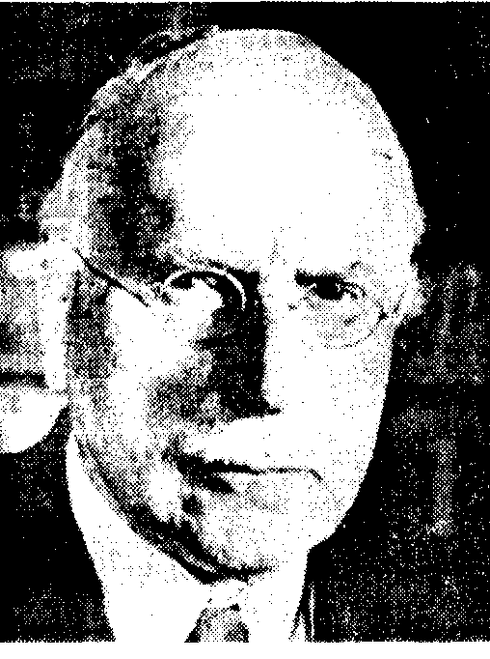
Юнг Карп Густав (1875-1961) — швейцарский психологи психиатр. В 1906-1913 гг. работал с 3. Фрейдом, в дальнейшем отошел от классического психоанализа и создал собственную аналитическую психологию. Разработал одну из методик ассоциативного эксперимента, ввел понятие «комплекс». В результате многолетних клинических исследований пришел к заключению, что в психике человека существенную роль играет не только индивидуальное, но и коллективное бессознательное, содержание которого представлено архетипами, унаследованными от предков. Разработал сложную (малоизвестную в настоящее время) структуру личности, включающую «я», «тень» (совокупность вытесненных человеком представлений о самом себе), «самость» (самопознание смысла жизни), «анима» (источник ласки и влечений), «анимус» (источник неперерекаемых суждений). Предложил типологию характеров на основе двух признаков: по ориентированности установки (экстраверсия—интроверсия) и по доминирующей функции (мышление, чувство, ощущение или интуиция).
К. Юнг был одним из первых учеников Фрейда, отмежевавшихся от своего учителя. Основной причиной разногласий между ними была идея пансексуализма Фрейда. Но борьбу с Фрейдом Юнг осуществлял не с материалистических, а с идеалистических позиций. Свою систему Юнг назвал «аналитической психологией».
По Юнгу, психика человека включает три уровня: сознание, личное бессознательное и коллективное бессознательное. Определяющую роль в структуре личности человека играет коллективное бессознательное, образующееся из следов памяти, оставленных всем прошлым человечества. Коллективное бессознательное носит всеобщий характер. Оно оказывает влияние на личность человека и предопределяет его поведение с момента рождения. В свою очередь, коллективное бессознательное тоже состоит из разных уровней. Оно определяется национальным, расовым и общечеловеческим наследием. Самый глубокий уровень складывается из следов дочеловеческого прошлого, т. е. из опыта животных предков человека. Таким образом, по определению Юнга, коллективное бессознательное — это разум наших древних предков, способ, которым они думали и чувствовали, способ, которым они постигали жизнь и мир, богов и человеческие существа.
Коллективное бессознательное проявляется у отдельных людей в виде архетипов, которые обнаруживаются не только в сновидениях, но и в реальном творчестве. Архетипы присущи отдельным людям, но в них отражается коллективное бессознательное. Это некие общие формы мысленных представлений, включающие в себя значительный элемент эмоциональности и даже перцептивные образы. Например, архетип матери — это всеобщая идея матери с чувственным и образным содержанием собственной матери. Ребенок получает этот архетип уже в готовом виде по наследству и на его основании создает конкретный образ своей реальной матери.
Кроме коллективного бессознательного существует, по мнению Юнга, личное бессознательное, но оно не отделено от сознания. Личное бессознательное состоит из переживаний, бывших когда-то осознанными, а затем забытых или вытесненных из сознания. Они при известных условиях становятся осознанными.
Глава 21. Теоретические и экспериментальные подходы к исследованию личности • 495
Имена
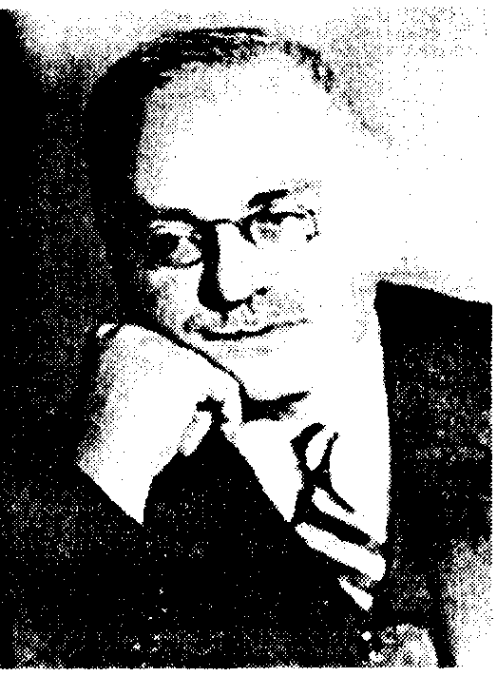
Адлер Альфред (1870-1937) — австрийский психолог, один из ведущих деятелей психоаналитического направления. В 1895г. защитил докторскую диссертацию по медицине в Вене. С 1902 по 1911 г. входил в Венское психоаналитическое общество, с 1911 г. приступил к созданию своей научной школы, получившей название «индивидуальная психология». В своем учении Адлер отстаивал принцип внутреннего единства психической жизни личности. Он считал, что между сознательным и бессознательным нет жесткой границы. Своей деятельностью он оказал существенное влияние на гуманистическую психологию, исследования в области детской и клинической психологии и дефектологии.
Структурные единицы личного бессознательного представляют собой констелляции чувств, мыслей и воспоминаний. Юнг называл эти констелляции комплексами (например, стремление человека обладать большой властью у Юнга называется комплексом власти).
Юнг также ввел понятие «Я». За этим понятием скрывается стремление человека к целостности и единству. Благодаря ему достигается равновесие между сознательным и бессознательным. «Я» может проявляться по-разному. В зависимости от его проявления людей можно разделить на определенные типы.
В основу классификации личностных типов Юнг положил направленность человека на себя или на объект. Соответственно всех людей можно разделить на экстравертов и интровертов. Кроме этих основных типов Юнг говорит и о существовании дополнительных типов, — интуитивного, мыслительного, эмоционального. Причем тип личности определяется соотношением различных функций, большинство из которых врожденные. Поэтому типы личности, по Юнгу, — это врожденные типы, которые не связаны с условиями общественной жизни.
Другим, не менее известным учеником Фрейда, отошедшим от своего учителя, был А. Адлер — основатель так называемой индивидуальной психологии. Он резко выступил против биологизаторской теории Фрейда. Адлер подчеркивал, что основное в человеке — не его природные инстинкты, а общественное чувство, которое он называл «чувством общности». Это чувство является врожденным, но оно должно быть социально развито. Он выступал против мнения Фрейда о том, что человек от рождения агрессивен, что его развитие детерминируется биологическими потребностями.
Кроме этого Адлер выступил против расчленения личности на три инстанции, о которых говорил Фрейд. По его мнению, структура личности едина, а детерми-нантой в развитии личности является стремление человека к превосходству. Однако это стремление не всегда может быть осуществлено. Так, из-за дефекта в развитии телесных органов человек начинает переживать чувство своей неполноценности, оно может также возникнуть в детстве из-за неблагоприятных социальных условий. Человек стремится найти способы для преодоления чувства неполноценности и прибегает к разным видам компенсации.
496 • Часть IV. Психические свойства личности
Адлер разбирает разные формы компенсации (адекватные, неадекватные) и говорит о возможных ее уровнях. Например, он говорит о возможности выработать гиперкомпенсацию. Это особая форма реакции па свою неполноценность. Умение выработать сверхкомпенсацию приводит к тому, что физически слабые и безвольные люди начинают совершать мужественные действия. Более того, в гиперкомпенсации Адлер усматривает механизм творчества, активности. В качестве примера он любил ссылаться на личность Наполеона и считал, что особые способности Наполеона как полководца объяснялись отчасти тем, что у того было обостренное чувство неполноценности из-за малого роста.
Адлер выделил три основные формы проявления компенсации:
1. Успешная компенсация чувства неполноценности в результате совпадения стремления к превосходству с социальным интересом.
2. Сверхкомпепсация, которая означает одностороннее приспособление к жизни в результате чрезмерного развития какой-то одной черты или способности.
3. Уход в болезнь. В этом случае человек не может освободиться от чувства неполноценности; не может прийти к компенсации «нормальными» способами и «вырабатывает» симптомы болезни, чтобы оправдать свою неудачу. Возникает невроз.
Таким образом, Адлер предпринял попытку социализировать теоретические воззрения Фрейда, хотя, как мы видим, чувство неполноценности по своей природе является врожденным, поэтому ему не удалось полностью избежать биологиза-ции.
Перечисленные авторы не считали себя прямыми последователями Фрейда. Основными представителями неофрейдизма являются непосредственные ученики 3. Фрейда — К. Хорни и Г. С. Салливан.
Карен Хорни была вначале преданной ученицей Фрейда. В 1939 г., будучи уже в США, она издала книгу «Невротическая личность нашего времени», в которой горячо благодарит своего учителя. Однако вскоре она стала резко критиковать Фрейда за его попытку свести механизмы поведения человека к двум тенденциям — либидозной и агрессивной, а также за пансексуализм.
Основу сущности человека Хорни усматривает во врожденном чувстве беспокойства. Младенец рождается с этим чувством, и уже с первых дней своей жизни он начинает чувствовать себя беспокойно. Это чувство окрашивает всю его дальнейшую жизнь, фиксируется и становится внутренним свойством психической деятельности. Чем вызвано это чувство? По мнению Хорни, человек постоянно переживает чувство враждебности мира, и желание избавиться от него порождает беспокойство. Все, что делает человек, — это трансформация чувства беспокойства. Оно является основной мотивацией его поступков. Хорни называет его чувством коренной тревоги, которая детерминирует поступки человека. Коренная тревога заставляет человека стремиться к безопасности.
Хорни утверждает, что человеком управляют две тенденции: стремление к безопасности и стремление к удовлетворению своих желаний. Оба эти стремления часто противоречат друг другу, и тогда возникает невротический конфликт, который человек сам стремится подавить, вырабатывая определенные способы («стратегии») поведения. Хорни выделила четыре типа поведения. Первый выражается в «невротическом стремлении к любви» как средству обеспечения безопасности
Глава 21. Теоретические и экспериментальные подходы к исследованию личности • 497
Имена
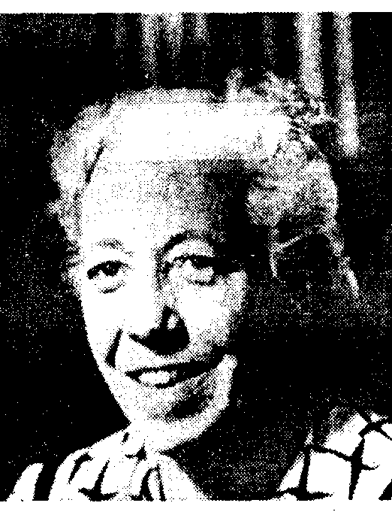
Хорни Карен Клеменгина (1985 –1952); — американский психолог, представитель неофрейдизма. До 1932 г. занималась клинической работой в Германии, затем эмигрировала в США. Полагала, что развитие неврозов, сущность которых заключается в переживании коренной тревоги, обусловлено противоречиями межчеловеческого общения, прежде всего взаимоотношений между родителями и детьми. Если жизненные ситуации (запугивание, отсутствие любви, гиперопека) заставляют ребенка часто переживать коренную тревогу, то могут возникать стойкие черты характера, такие как неуверенность в себе, боязливое отношение к окружающим. По ее мнению, каждый человек может и хочет совершенствовать свой личностный потенциал, но когда это естественное стремление блокируется внешним социальным влиянием, возникает невротический конфликт.
в жизни; второй проявляется в «невротическом стремлении к власти», которое объясняется не какими-то объективными причинами, а страхом и враждебностью к людям; третий тин стратегии поведения выражается в стремлении изолироваться от людей; четвертый тип проявляется в признании своей беспомощности («невротическая покорность»).
Хорни делала попытки увеличить количество стратегий, но в конце концов остановилась на трех типах: 1) стремление к людям; 2) стремление отдалиться от людей, стремление к независимости; 3) стремление действовать против людей (агрессия).
Соответственно этим трем типам отношений выделяются три типа невротической личности: 1) устойчивый, 2) устраненный, 3) агрессивный. Эти типы поведения свойственны здоровым людям.
Разница между здоровым человеком и страдающим неврозом сводится лишь к тому, что противоречие между конфликтующими тенденциями у здорового значительно меньше, чем у невротика. По мысли Хорни, у здорового человека под влиянием временных внешних обстоятельств возникают «ситуационные неврозы». «Неврозы характера» же являются подлинной болезнью, так как в их основе лежит стойкий «изначальный конфликт».
Хотя Хорни резко критиковала биологизаторскую сущность учения Фрейда, в основном своем положении об «изначальной тревожности» и «коренной тревоге» она, по существу, повторяет Фрейда. В теории Хорни остаются основные положения фрейдизма: антагонизм природного и социального (принцип стремления к безопасности несовместим с удовлетворением человеческих желаний), фатальность врожденного механизма «коренной тревоги».
Другим видным представителем неофрейдизма является Г. С. Салливан (1892-1949). Он начал свою научную деятельность в качестве врача-психотера-невта, однако в дальнейшем выступал как психолог. Салливан провозгласил, что объектом психологического исследования должен стать не отдельный субъект, а личность как продукт совместной деятельности субъектов. Личность, по мнению Салливана, является относительно устойчивой моделью повторяющихся межличностных ситуаций, характеризующих человеческую жизнь.
498 • Часть IV. Психические свойства личности
Имена
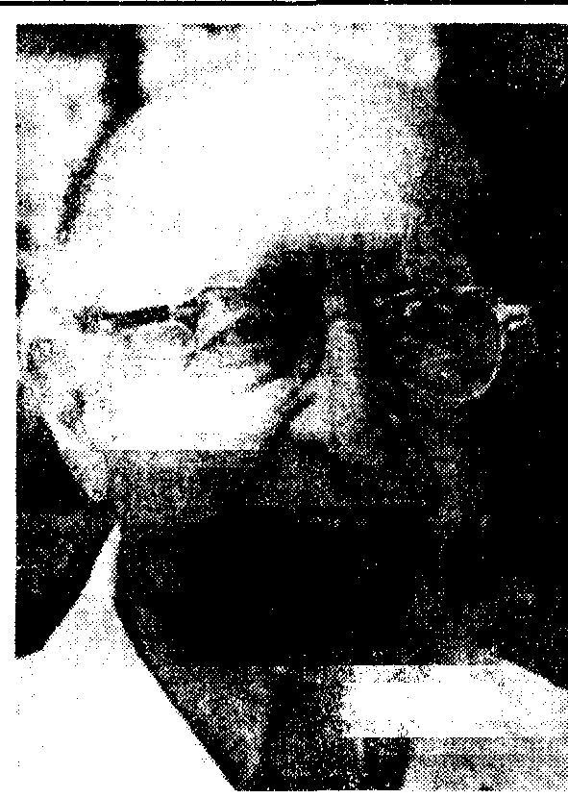
Роджерс Карл Рэнсом( 1902-1987) — американский психолог, один из основателей гуманистической психологии. Автор книги «Центрированная на клиенте терапия» (1954). В качестве ядра личности рассматривал «Я-кон-цепцию», представленную динамикой соотношения «Я-реального» и «Я-идеального». По его представлениям, в личности сосуществуют две инстанции, которые должны работать согласованно, — реальное «Я», представляющее собой систему представлений и оценок самого себя, зависящую от индивидуального опыта и актуальных оценок окружающих, и идеальное «Я», представляющее собой то, каким человек хочет быть. Разработал недирективную психотерапию, центрированную на клиенте, в основе которой лежит правило не давать советов клиенту и избегать оценок его поведения, но актуализировать его творческие способности, требующиеся для самостоятельного решения его проблем.
Ребенок рождается с потребностью общения с людьми, с потребностью в нежности и с потребностью избегания тревоги. При рождении мир встречает ребенка не очень «нежно» — ребенку холодно, он переживает дискомфорт в момент рождения. В качестве реакции на этот дискомфорт у ребенка появляется беспокойство.
Таким образом, основными механизмами развития личности Салливан считает: 1) потребность в нежности, ласке и 2) стремление избежать тревоги.
Салливан считает, что потребность в безопасности, стремлении избежать тревоги является социальной, но эта социальность включена с рождения в органические потребности. Удовлетворение таких сугубо органических потребностей, как потребность в пище, тепле, требует заинтересованного и нежного соучастия, содействия другого человека, если речь идет о ребенке. Социальное выступает у Салливана как система межличностных отношений, но сами межличностные отношения не формируются, а существуют с момента рождения. Формирование личности, по Салливану, происходит фатально, неизбежно.
Оба механизма сосуществуют с момента рождения ребенка, и вместе они являются механизмом развития личности. Но человек живет во внешнем мире, который постоянно доставляет ему неудовольствие и поводы для тревоги. И вот в борьбе с этим внешним миром, а вернее сказать, в борьбе с беспокойством, формируется его личность, которую Салливан называет «Я-системой». Салливан утверждает, что «Я-система», т. е. личность, формируется, во-первых, в борьбе с неизбежным беспокойством на бессознательном уровне и, во-вторых, в нахождении различных средств для избежания этого беспокойства. «Я-система» заставляет ребенка, подростка, а в дальнейшем и взрослого человека прибегать к помощи вначале матери, а затем и других людей, например своих коллег по работе. Таким образом, в качестве механизма, формирующего личность, у Салливана выступают межличностные отношения.
Глава 21. Теоретические и экспериментальные подходы к исследованию личности • 499
Следует отметить, что помимо указанных концепций в рамках психоаналитического подхода существуют и другие, например концепции Э. Эриксона, Э. Фромма и др.
Помимо психоаналитического направления существуют не менее интересные научные течения, с которыми нам необходимо познакомиться. Одним из таких направлений является гуманистическая психология. Сущность этих теории, существующих в рамках этого направления, состоит в том, что личность рассматривается как некое психологическое образование, возникающее в процессе жизнедеятельности человека в обществе, как продукт развития человеческого опыта, усвоения общественных форм поведения. Для психологов гуманистического направления личность является неким психологическим образованием, которое относится не только к окружающей действительности, но и к самому себе.
Это течение начало развиваться в 30-е гг. XX в. и получило свое наибольшее развитие в 50-60-е гг. Оно оказало большое влияние на развитие социальной психологии. Психологи все больше стали интересоваться личностью как «эмпирическим Я» и внутренней структурой личности.
Гуманистическая психология изначально противопоставлялась неофрейдистским концепциям. Представители этого направления резко возражали против положения о том, что человеческое поведение обусловлено либо стремлением к удовольствию, либо тенденцией к агрессии, либо к защите от общества. Они отвергали положение, в соответствии с которым природные импульсы обязательно враждебны обществу. Наоборот, они предложили рассматривать в качестве источника поведения врожденные альтруистические мотивы.
Одним из ведущих представителей этого направления является К. Роджерс.
Свой метод терапии он назвал недирективным, т. е. сосредоточенным на пациенте. Согласно этому методу, врач не должен оказывать давление на пациента. Контакт между врачом и пациентом должен основываться на уважении друг к другу; при этом оба они являются полноправными участниками беседы, или контакта. Функция терапевта состоит в создании такой ситуации, где врач выступает как второе «Я» клиента и с пониманием относится к его внутреннему миру. Глубокое уважение к индивидуальной позиции личности — единственное правило терапии. Клиент в такой ситуации чувствует, что все его внутренние переживания, ощущения воспринимаются с интересом и одобрением, это помогает открыть новые аспекты его опыта, иногда впервые осознать значение тех или иных его переживаний.
Разработанный Роджерсом метод терапии соответствует его представлениям о формировании личности и механизмах ее развития. В дальнейшем идея Роджерса о недирективной терапии переросла в психологическую теорию недирективного поведения. Согласно этой теории, общение здоровых людей между собой также должно быть недирективным.
Центральным звеном в теории личности Роджерса является категория самооценки. В результате взаимодействия ребенка со взрослыми и другими детьми у него создается представление о себе самом.
Однако формирование самооценки не проходит без конфликта. Часто оценка окружающих не соответствует самооцс;;ке. Человек стоит перед дилеммой, принять ли оценку окружающих либо остаться при своей, иными словами, обесценивать себя либо других. Происходит сложный процесс «взвешивания», который
500 • Часть IV. Психические свойства личности
Имена
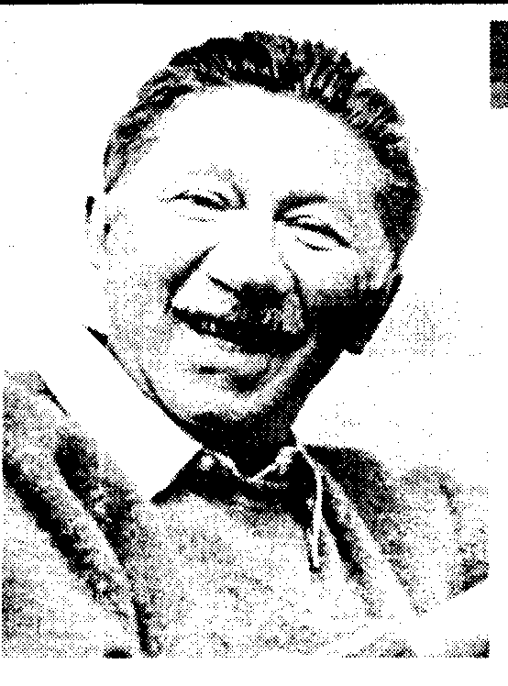
Маслоу Абрахам Харольд (1908-1970) — американский психолог, один из основателей гуманистической психологии. Создал иерархическую модель мотивации, основанную на постулате о ее врожденности и универсальности. Дал описание личностных особенностей самоак-туализирующися людей, — независимости, креативности, философского мировосприятия, демократичности в общении, продуктивности и др. В дальнейшем видоизменил свою модель мотивации на основе идеи о качественном различии двух классов потребностей: потребностей нужды и потребностей развития.
Роджерс называет «органическим оценочным процессом», поскольку источник оценок первоначально лежит как бы внутри организма ребенка, т. е. здесь мы вновь сталкиваемся с понятием врожденных качеств.
Таким образом, у Роджерса, как и в неофрейдизме, развитие личности определяется врожденной тенденцией. Социальная среда играет роль лишь внешнего, чуждого природе человека фактора давления.
Другим не менее известным представителем гуманистической психологии является Г. Олнорт, который разработал психологическую теорию личности, получившую название теории черт. Согласно этой теории, люди отличаются друг от друга по набору и степени развития у них отдельных, независимых черт, а описание личности можно получить на основе тестологического или другого, менее строгого ее обследования, основанного, например, на обобщении жизненных наблюдений разных людей за данной личностью. По сути, Олпорт предложил методологию изучения личности, которая получила широкое распространение в рамках экспериментальной психологии личности. Поэтому с его подходом мы более подробно ознакомимся в следующем разделе этой главы.
Ярким представителем гуманистического направления в психологии является А. Маслоу. Согласно его мнению, основная потребность человека — это самоактуализация, стремление к самосовершенствованию и самовыражению. На главный вопрос его теории — Что такое самоактуалнзация? — Маслоу отвечает: «Са-моактуализирующнеся люди все без исключения вовлечены в какое-то дело... Они преданы этому делу, оно является чем-то очень ценным для них — это своего рода призвание». Все люди такого типа стремятся к реализации высших ценностей, которые, как правило, не могут быть сведены к чему-то еще более высокому. Эти ценности (среди них — добро, истина, порядочность, красота, справедливость, совершенство и др.) выступают для них как жизненно важные потребности. Существование для самоактуализирующейся личности предстает как процесс постоянного выбора, как непрестанное решение гамлетовской проблемы «быть или не быть». В каждый момент жизни у личности есть выбор: продвижение вперед, преодоление препятствий, неизбежно возникающих на пути к высокой цели, или отступление, отказ от борьбы и сдача позиций.
Глава 21. Теоретические и экспериментальные подходы к исследованию личности •501
Самоактуализирующаяся личность всегда выбирает движение вперед, преодоление препятствий. Самоактуализация — это процесс постоянного развития и практической реализации своих возможностей. Это «труд ради того, чтобы сделать хорошо то, что человек хочет сделать». Это «отказ от иллюзий, избавление от ложных представлений о себе».
По мнению Маслоу, самоактуализация — явление врожденное, она входит в природу человека. Человек рождается с потребностями в добре, нравственности, доброжелательности. Они составляют ядро человека. И человек должен уметь эти потребности реализовать. Следовательно, самоактуализация — это одна из врожденных потребностей. Кроме этой потребности Маслоу выделяет в структуре личности еще несколько основных: потребность продолжения рода; потребность в пище; потребность в безопасности; потребность в защите; потребность в истине, добре и др.
Говоря о различных теориях личности, мы не можем не сказать несколько слов о французской психологической школе и о ее наиболее выдающемся представителе П. Жане.
Жане высказал мнение о том, что различные психические процессы представляют собой явления, подготавливающие действия. Чувства, мышление являются процессами, осуществляющими регуляцию действий. В основу развития личности им положено учение о поведении. Но понятие поведения Жане использует не в бихевиористском смысле. Оно рассматривается как включающее не только извне наблюдаемую активность индивида, но и внутреннее психическое содержание, которое становится неотъемлемой частью поведения, его регулирующим звеном.
Положение Жане о том, что в структуру психических процессов включен процесс регуляции, является чрезвычайно важным. По существу, здесь уже предвосхищена мысль, которая нашла свое дальнейшее развитие в трудах отечественных психологов Л. С. Выготского, С. Л. Рубинштейна, А. Н Леонтьева, Л. И. Божович и других, а именно превращение индивида в человека определяется тем, что появляется возможность регуляции и саморегуляции.
Жане говорит о том, что психика человека развивается в сотрудничестве с другими людьми. Сперва человек сотрудничает с другими и лишь потом, на основе этого, может регулировать собственное поведение.
Интересной представляется структура поведенческого акта, предложенная Жане. В соответствии с ней в поведенческом акте выделяются три этапа: внутренняя подготовка к действию, выполнение действия и завершение действия. Как мы видим, в это описание поведенческого акта включено уже представление о цели действия.
Впоследствии Жане выделяет разные уровни поведения человека (семь уровней). К первому уровню он относит рефлекторные акты. Это самый низкий уровень поведения.
Ко второму уровню он относит отсроченные перцептивные действия. На этом уровне поведение имеет двухфазное строение, и в нем выделяются подготовка и завершение действия.
Третий уровень поведения включает в себя элементарные социальные акты, например акты подражания.
502 • Часть IV. Психические свойства личности
К четвертому уровню Жане относит элементарные интеллектуальные акты.
На пятом уровне манипуляция реальными объектами приводит, по мысли Жане, к формированию так называемых интеллектуальных объектов.
Шестой уровень поведения — это уровень умственной деятельности, мышления, которое Жапе считал производным от практического действия. Таким образом, выделив данный уровень, Жане высказал мнение об интериоризации действия и поставил вопрос о генетической связи мышления и действия. Эти идеи нашли продолжение в отечественной психологии и были развиты в трудах Л. С. Выготского, А. Н. Леонгьева, П. Я. Гальперина, С. Л. Рубинштейна и др.
В качестве высшего — седьмого — уровня поведения Жане называет созидательную, трудовую деятельность человека. Жане настаивает на том, что именно трудовая деятельность формирует произвольность внимания, волевое усилие.
Положение о саморегуляции, ставшее краеугольным камнем анализа личности и у других представителей французской социологической школы, перекликается у Жане с положением о наличии психологического напряжения и психологической силы. Психологическая сила означает определенное свойство личности, проявляющееся в скорости и длительности отдельных действий. Психологическое напряжение означает способность к концентрации и распределению силы. Таким образом, обе эти характеристики взаимосвязаны и представляют собой энергетическую, динамическую сторону регулируемого поведения. Именно состояние психологического напряжения, которое в терминах современной психологии можно было бы обозначить как сознательную психическую активность, дает возможность человеку регулировать свое поведение. Сам Жане определяет это состояние как активацию высших потребностей.
Таким образом, теоретические воззрения Жане представляются вполне современными. Идеи, высказанные этим ученым, впоследствии получили развитие в трудах отечественных психологов.
В отечественной психологии наиболее известные исследования в области личности связаны с теоретическими работами представителей школы Л. С. Выготского. Значительный вклад в решение проблемы личности внесли А. Н. Леонтьев и Л. И. Божович.
Опираясь на понятия о ведущей деятельности и социальной ситуации развития, введенные Л. С. Выготским, Л. И. Божович показала, как в сложной динамике взаимодействия деятельности и межличностного общения ребенка в разные периоды его жизни формируется определенный взгляд на мир, названный внутренней позицией. Эта позиция и есть одна из главных характеристик личности, предпосылка к ее развитию, которая понимается как совокупность ведущих мотивов деятельности.
А. Н. Леонтьев представил свою концепцию структуры и развития личности. В этой концепции центральное место отведено понятию деятельности. Как и у Божович, основной внутренней характеристикой личности в концепции Леонтьева является мотивационная сфера личности. Другим важным понятием в его теории является личностный смысл. Он выражает отношение целей деятельности человека, т. е. того, на что она в данный момент непосредственно направлена, к ее мотивам, т. е. к тому, что ее побуждает. Чем шире, разнообразнее виды деятельности, в которые личность включена, чем они более развиты и упорядочены, тем богаче сама личность.
Глава 21. Теоретические и экспериментальные подходы к исследованию личности • 503
Имена
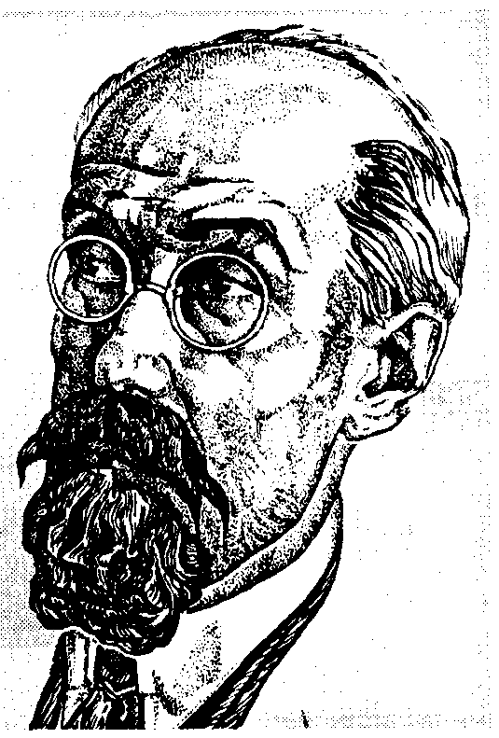
Жане Пьер Мари Фели (1859-1947) — французский психолог и психиатр. Занимался исследованием неврозов, психастении, психастенического характера, психических автоматизмов. В 1920-е гг. на основе категории действия создал общепсихологическую концепцию, в которой в отличие от бихевиористов рассматривал психическое как результат интериоризации внешних, практических действий, имеющих социально значимый характер. Идеи Жане существенно повлияли на французскую психологию XX в. (Ж. Пиаже, А. Валлон) и на культурно-историческую концепцию Л. С. Выготского.
Следует отметить, что исследования личности активно ведутся и сейчас. Главной особенностью современных исследований является то, что теоретические воззрения формируются на основе экспериментальных исследований. Рассмотрим более подробно некоторые методологические подходы к экспериментальному исследованию личности.
21.2. Методология экспериментальных исследований личности
В настоящее время принято выделять три основных способа сбора информации о личности, а данные, полученные этими способами, часто называют L, Q и T- данными.
Данные, полученные с помощью регистрации реального поведения человека в повседневной жизни, принято называть L-данными (life record data). Если кратко характеризовать данный способ сбора информации, то следует отметить, что он строится на внешнем наблюдении и регистрации конкретных поступков или достижений личности. Очень часто L-данные используются в качестве внешнего критерия, относительно которого измеряется валидность результатов другого метода. Следует отметить, что данный метод имеет ряд недостатков. В первую очередь, к числу его основных недостатков необходимо отнести чрезмерную субъективность.
Другой наиболее распространенный метод сбора информации о личности — это метод использования опросников и других методик, построенных на основе самоотчетов. Результаты подобных исследований в экспериментальной психологии личности принято называть Q-данными (questionnaire data). Благодаря простоте инструментальных конструкций и легкости получения информации этот
504 • Часть IV. Психические свойства личности
метод занимает центральное место в исследованиях личности. Следует отметить, что этот метод также не лишен недостатков. Поскольку он построен на основе самоотчетов, то результаты обследования могут быть искажены. Эти искажения могут быть вызваны: низким интеллектуальным и культурным уровнем испытуемых; характером мотивации испытуемых, из-за которой результаты могут быть смещены в сторону социальной желательности или подчеркивания своих дефектов; использованием неверных эталонов. Кроме этого, искажения могут быть обусловлены ошибочной теоретической точкой зрения, заложенной в основу конструкции теста.
Существует еще один способ сбора данных о личности. Его отличие заключается в том, что он основывается на регистрации объективных данных. Данные, полученные с помощью подобных методов, называются T-данными (objective data). Этот метод также имеет ряд недостатков. Например, достаточно высокая трудоемкость, сложность формализации результатов и др.
Таким образом, все указанные способы сбора данных не лишены недостатков. Однако наибольшее распространение получил метод использования опросников. Это вызвано не только его простотой, но и возможностью создавать различные личностные конструкты, поскольку в основе опросников лежат представления авторов о той или иной личностной характеристике. Еще одной причиной популярности опросников является возможность использования для разработки новых методик математических приемов.
Существуют два основных направления исследований личности с помощью опросников: подход на основе выделения черт личности и типологический подход. Первый предполагает существование конечного набора базисных качеств, и личностные различия определяются степенью их выраженности. При типологическом подходе исходят из постулата, что тип личности является целостным / образованием, несводимым к комбинации отдельных личностных факторов. Причем оба подхода предназначены для формирования понятийного аппарата, систематизирующего информацию об индивидуальных различиях.
Давайте рассмотрим, в чем суть данных подходов? Так, черты объединяют в группы тесно связанные признаки (психологические характеристики) и выступают как некоторые интегральные характеристики, обобщающие информацию, которая содержится в данной группе признаков. Число черт определяет размерность личностного пространства. Типы объединяют группы похожих испытуемых и составляют иной набор объяснительных понятий, где в качестве имени понятия выступает название соответствующего типа, а содержание раскрывается описанием типичного (или усредненного) представителя.
Таким образом, подход на основе черт требует группировки личностных признаков, а подход на основе типов — группировки испытуемых. Для решения каждой из этих двух задач существуют специальные математические методы и модели. Наиболее часто для группировки признаков используются методы факторного анализа, а для группировки испытуемых — методы автоматической классификации. Эти методы являются двумя способами формирования обобщений на экспериментальном массиве данных. Они позволяют «сжать» информацию за счет выявления неоднородностей в структуре связей между признаками или испытуемыми. В результате массив экспериментальных данных разбивается на некоторые подмассивы, которые являются обобщениями совокупности данных.
Глава 21. Теоретические и экспериментальные подходы к исследованию личности • 505
Такое представление данных допускает, как минимум, два способа построения обобщений: 1) по столбцам (признакам личности) и 2) по строкам матрицы данных (группировкам испытуемых).
Обобщение данных путем группировки признаков (по столбцам) состоит в выделении групп тесно связанных признаков при помощи методов факторного анализа. Факторный анализ представляет собой систему моделей и методов для преобразования исходного набора признаков в более простую и содержательную форму. Он базируется на предположении, что наблюдаемое поведение испытуемого может быть объяснено с помощью небольшого числа скрытых характеристик, называемых факторами. На рис. 21.1. схематически проиллюстрирован принцип выделения черт. Предположим, что у нас имеется определенная матрица данных (А-В), в которой учтены все испытуемые и все изучаемые нами психологические характеристики. Данную матрицу с помощью факторного анализа мы разбиваем по столбцам на подматрицы. В результате получаем некоторый набор вертикальных полосок (Ь). Каждая из таких полосок, или подматриц, содержит ин4юрма-цию по всем испытуемым, но не по всем признакам, а лишь по группе тесно коррелирующих (взаимосвязанных) характеристик. Эти взаимосвязанные характеристики содержат информацию о какой-то более обобщенной характеристике. Поэтому все характеристики, вошедшие в одну вертикальную полоску, или столбец, могут быть заменены интегральным для них признаком — фактором. В результате имеющуюся у нас матрицу данных благодаря замене близких характеристик на обобщенные признаки мы можем «сжать», или упорядочить. Что это дает для экспериментальных исследований?
Всю информацию о психике человека мы можем передать в виде вербальных характеристик, например «добрый», «злой», «веселый», «грустный» и др. Чем богаче язык, тем больше характеристик личности мы можем назвать. Вполне вероятно, что многие характеристики близки между собой. Поэтому, используя факторный анализ, мы систематизируем семантическое пространство, получаем некую экспериментальную структуру личности.
Обобщение данных путем группировки испытуемых (по строкам) представляет собой группировку испытуемых по степени их близости в пространстве измеряемых признаков. В данном случае осуществляется группировка не по признакам,
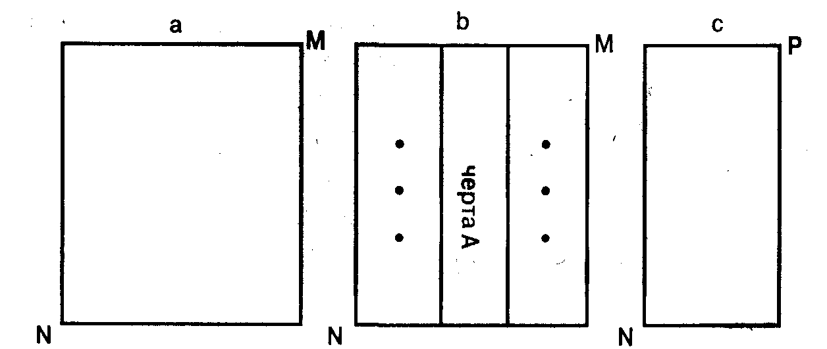
Рис. 21.1. Принципиальная схема выделения черт личности с использованием
математических методов. Объяснения в тексте
506 • Часть IV. Психические свойства личности
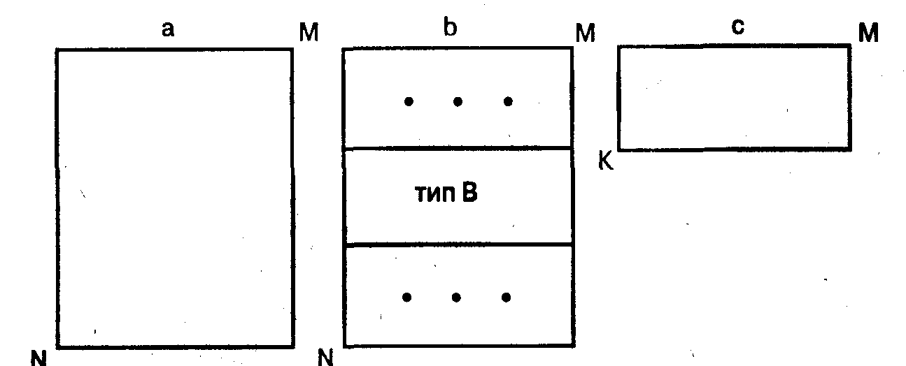
Рис. 21.2. Принципиальная схема выделения типов испытуемых с использованием математических методов. Объяснения в тексте
а по принципу близости испытуемых (рис. 21.2). Существуют два основных варианта постановки задачи группировки испытуемых: 1) группировка испытуемых на незаданные группы; 2) группировка испытуемых на заданные группы.
1. Задача группировки испытуемых на незаданные группы. Этот вариант задачи формулируется следующим образом: имеется многомерное психологическое описание выборки испытуемых и требуется осуществить их разделение на однородные группы, т. е. такое разделение, при котором в составе выделенных групп оказались бы испытуемые, похожие по психологическим характеристикам. Такая постановка задачи соответствует интуитивным представлениям о типе личности.
2. Задача группировки испытуемых на заданные группы. При решении этой задачи предполагается, что имеются результаты многомерного психологического обследования нескольких групп испытуемых и о каждом испытуемом заранее известно, к какой группе он принадлежит. Например, в задаче профотбора это могут быть группы хороших и плохих специалистов, при исследовании полового диморфизма — это испытуемые разного пола, при педагогических исследованиях — это группы школьников, различающихся по успешности обучения, дисциплинированности, общественной активности, возрасту и т. п.
Задача заключается в том, чтобы найти правило разбивки испытуемых на заданные группы по психологическим характеристикам.
Существует еще один способ группировки данных — это методы одновременного выделения черт и типов. В большинстве психологических исследований разрабатывается какой-либо один подход — на базе черт или типологический. Вместе с тем представляется перспективным их объединение. Объединение этих двух подходов предполагает одновременное выделение черт и типов. С этой целью могут быть использованы методы «лингвистического анализа» данных, основанные на использовании комбинаций моделей факторного анализа и автоматической классификации.
В рамках данного подхода разработано два вида Комбинаций совместного использования факторного анализа и автоматической классификации: прямая и обратная комбинации. При прямой комбинации методами факторного анализа вначале производится группировка признаков, а затем с помощью методов автоматической классификации в каждой выделенной группе параметров осуществляется
Глава 21. Теоретические и экспериментальные подходы к исследованию личности • 507
Имена
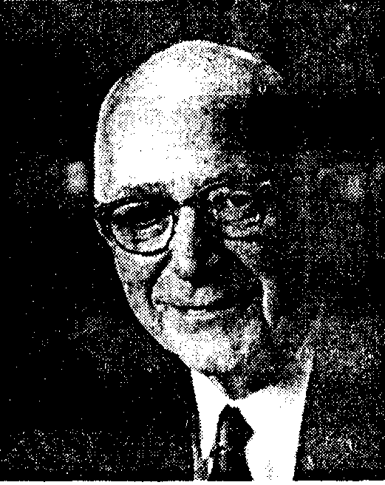
Олпорт Гордон Уиллард (1897-1967) — американский психолог. Инициатор разработки системного подхода к изучению личности. Разрабатывал теорию личности на основе понятий «Я» и «самоактуализация». Последнее обозначает стремление личности к достижению чего-то осмысленного и значительного в жизни. Показал, что мотивы, имеющие истоком биологические потребности, при их удовлетворении могут приобретать достаточно независимый от биологической основы характер (принцип функциональной автономии мотивов).
группировка испытуемых. При прямой комбинации мы получаем информацию о факторах и об особенностях распределения испытуемых по каждому фактору.
При обратной комбинации вначале используются методы автоматической классификации, и только после этого производится группировка признаков с помощью методов факторного анализа в каждом выделенном типе отдельно. Условно обратная комбинация может быть изображена как разбиение матрицы данных вначале по строкам, а затем разбивка каждой из подматриц по столбцам. В результате использования обратной комбинации методов факторного анализа и автоматической классификации мы получаем информацию о типах и об особенностях группировки признаков в каждом типе.
Работы, посвященные разработке опросников, довольно многочисленны. Начало этим исследованиям положили Г. У. Олпорт и X. С. Одберт. Ими была проведена работа по составлению словаря терминов для описания личности. С этой целью они проанализировали 18 000 слов, из которых отобрали 4500 слов, ясно обозначающих черты личности, а также важные и устойчивые характеристики поведения.
Р. Б. Кеттелл осуществил дальнейший анализ этих 4500 характеристик личности и разделил их на синонимичные группы. Из каждой синонимичной группы он отобрал по одному слову, выражающему, по его мнению, основное смысловое содержание соответствующей синонимичной группы. Таким образом он сократил список личностных признаков с 4500 до 171. Для дальнейшего сокращения Р. Б. Кеттелл воспользовался услугами большой группы экспертов, которые оценивали степень своего знакомства с каждой из 171 характеристик личности. Он решил, что судьи лучше смогут отобрать наиболее значимые характеристики личности.
Для выяснения группового мнения судей Р. Б. Кеттелл исследовал взаимную корреляцию оценок и выделил 36 корреляционных плеяд, внутри которых находились высококоррелирующие характеристики, которые, по-видимому, выражали одни и те же суждения. Как и ожидалось, все плеяды содержали пары членов, имеющие высокие отрицательные корреляции, например: разговорчивый-молчаливый, доверчивый—подозрительный, гибкий—ригидный, веселый—печальный
508 • Часть IV. Психические свойства личности
и т. д. Эти полярные характеристики были отобраны для дальнейших исследований. Таким образом, Кеттелл получил набор из 36 биполярных названий, который он затем слегка расширил до общего количества 46 пар путем включения специальных терминов, взятых из работ других исследователей.
Затем для каждой биполярной пары характеристик были составлены рабочие определения. Это было необходимо для обучения экспертов и формирования у них единства мнений. После чего в целом ряде согласованных исследований с использованием биполярных прилагательных было показано, что все пространство I,-данных может быть «свернуто» к 12-15 факторам.
Результаты исследования семантического пространства, описывающего психологические характеристики человека, позволили создать Кеттеллу личностный опросник. Этот опросник получил большую популярность во всем мире и известен как 7 6Р/⁷ (шестнадцатифакторный личностный опросник). Во многих учебниках приводится описание этою опросника как классического варианта использования математических методов в исследованиях личности.
Другим классическим примером создания опросников, но уже на основе выделения типов, является опросник ММР1. Авторами этого опросника являются американские психологи С. Хатуэй и Дж. Маккинли. Им удалось наиболее последовательно применить типологический подход к описаниям личности. В рамках этого подхода ими разработан многопрофильный личностный тест, известный как Миннесотский многофакторный личностный опросник (ММРГ). При конструировании шкал ММР1 С. Хатуэй и Дж. Маккинли воспользовались клиническими представлениями о типах психопатий или, точнее, о синдромах дисгармонического развития личности. Каждая шкала ММР1, по существу, представляет собой «разделяющее правило» для дифференциальной диагностики здоровых испытуемых от одного из десяти вариантов патологического развития личности, а индивидуальная оценка по шкале теста является показателем «близости» испытуемого к соответствующему варианту дисгармонического развития личности, т. е. решающим правилом диагностики типа личности.
В классическом виде используется 13 шкал ММР1, содержащих 566 вопросов. В ММР1 имеются три оценочные шкалы. Они предназначены для выявления установок испытуемого по отношению к тестированию. Остальные десять шкал являются базовыми для осуществления диагностики.
В содержательном отношении близким к ММРI является опросник X. Смишека, предназначенный для диагностики типа акцентуации личности. В основу опросника X. Смишека положена концепция «акцентуированных личностей» К. Леонгарда. Согласно этой концепции, черты личности могут быть разделены на группу основных и группу дополнительных черт. Основных черт значительно меньше, но они являются стержнем личности, определяют ее развитие, адаптацию и психическое здоровье. При большой степени выраженности основных черт они накладывают отпечаток на личность в целом и при неблагоприятных социальных условиях могут разрушить структуру личности.
Личности, у которых основные черты имеют высокую степень выраженности, названы Леонгардом акцентуированными. Акцентуированные личности не являются патологическими. «При ином толковании мы бы вынуждены были прийти к выводу, что нормальным следует считать только среднего человека, а всякое от-
Глава 21. Теоретические и экспериментальные подходы к исследованию личности • 509
клонение от такой середины (средней нормы) должно быть признано патологией. Это вынудило бы нас вывести за пределы нормы тех личностей, которые своим своеобразием отчетливо выделяются на фоне среднего уровня. Однако в эту группу попала бы и та категория людей, о которых говорят "личность" в положительном смысле, подчеркивая, что они обладают ярко выраженным оригинальным психическим складом. Если у человека не наблюдается проявления тех свойств, которые в "больших дозах" дают паранойяльную, ананкастическую, истерическую, гипомани-акальную или субдепрессивную картину, то такой средний человек может безоговорочно считаться нормальным»*. Всего Леонгард выделяет десять основных типов акцентуаций, в основном соответствующих систематике психопатий в психиатрии.
В советской психологии типологический подход к описанию личности человека был использован А. Е. Личко с сотрудниками при разработке патохарактероло-гического диагностического опросника (ПДО). ПДО предназначен для диагностики типа психопатии и акцентуаций характера у подростков в возрасте от 14 до 18 лет. В основу опросника положены клиническая типология психопатий и личностных акцентуаций, а также концепция психологии отношений, разработанная А. Ф. Лазурским и В. Н. Мясищевым. При операционализации этих концепций авторы составили набор фраз, отражающих отношения разных патохарактероло-гических типов к ряду жизненных проблем, друзьям, родителям, будущему, окружающим и т. п. Эти фразы были отобраны из клинических описаний психопатий в руководствах и монографиях Э. Крепелина, Э. Кречмера, К. Шнайдера, П. Б. Ган-нушкина, Г. Е. Сухаревой и К. Леонгарда.
С помощью составленного таким образом опросника отношений сотрудниками А. Е. Личко была обследована большая группа подростков общей численностью 2235 человек, из них 1675 здоровых социально адаптированных подростков-учащихся и 650 подростков с психопатиями и акцентуациями личности различных типов. Результаты этого исследования выявили 11 типов психопатий и акцентуаций характера подросткового возраста: гипертимный, циклоидный, лабильный, астено-невротический, сензитивный, психастенический, шизоидный, эпилептоидный, истероидный, неустойчивый и конформный. Данный опросник получил широкое распространение при исследовании психических характеристик личности подростка с целью оценки их соответствия общепринятой норме.
Следует отметить, что предпринимались попытки разработки опросников на основе одновременного использования обоих подходов. Например, такая попытка предпринята В. М. Мельниковым и Л. Т. Ямпольским. Она представляет собой образец использования математико-статистических методов для разработки опросников. Эти исследователи провели факторный анализ полного пространства шкал тестов ММР1 и 16РF. В результате ими были выделены характеристики личности, присущие для всех людей.
Нами также был разработан личностный опросник, основанный на одновременном выделении психологических черт и психологических типов. При этом решалась задача по оценке адаптационных возможностей личности. Естественно, что адаптационные характеристики личности в значительной степени обусловлены соответствием личностных характеристик психической норме. Поэтому для разработки теста были использованы вопросы теста ММР1. Были выявлены вопросы,

* Леонгард К. Акцентуированные личности. — Киев: Вища школа, 1981.
510 • Часть IV. Психические свойства личности
содержащие, по нашему мнению, информацию об адаптационных характеристиках личности. Полученное семантическое пространство было подвергнуто факторному анализу. Выделенные характеристики легли в основу теста, который нашел широкое применение в решении задач психологического обеспечения профессиональной деятельности в экстремальных условиях.
В заключение следует отметить, что современные компьютерные средства в значительной степени облегчают использование математических методов моделирования в решении прикладных психологических задач, что предоставляет психологам широкие возможности для разработки новых экспериментальных подходов к исследованию личности.
Контрольные вопросы
1. Расскажите об основных этапах истории исследования проблемы личности.
2. Охарактеризуйте известные вам экспериментальные теории личности.
3. Расскажите о теориях личности, разработанных в рамках фрейдизма и неофрейдизма.
4. Как проблема личности изучается в гуманистической психологии?
5. Раскройте суть концепции личности П. Жане.
6. Что вы знаете о способах сбора экспериментальной информации о личности?
7. Охарактеризуйте суть факторного подхода к оценке личностных черт.
8. В чем суть типологического подхода?
Рекомендуемая литература
1. Асмолов А. Г. Психология личности: Принципы общепсихол. анализа: Учеб. для вузов по спец. «Психология». — М.: Изд-во МГУ, 1990. — 367 с.
2. Берне Р. В. Развитие Я-концепции и воспитание: Пер. с англ. / Общ. ред. В. Я. Пили-повского. — М.: Прогресс, 1986.
3. БодалевА. А. Психология о личности. — М.: Изд-во МГУ, 1988.
4. Зейгарник Б. В. Теории личности в зарубежной психологии; Учеб. пособие для вузов. - М.: Изд-во МГУ, 1982.
5. Мельников В. М., Ямпольский Л. Т. Введение в экспериментальную психологию личности: Учеб. пособие для слушат. ИПК, препод. пед. дисциплин ун-тов и пед. ин-тов. — М.: Просвещение, 1985.
6. Мерлин В.С. Личность, как предмет психологического исследования. — Пермь, 1988.
7. Петровский А. В. Личность. Деятельность. Коллектив. — М., 1982
8. Рубинштейн С. Л. Основы общей психологии. — СПб.: Питер, 1999.
9. Фрейд 3. Психология бессознательного: Сб. Произведений / Сост., науч. ред. М. Г. Ярошевскип. — М.: Просвещение, 1989.
10. Ярошевский М. Г. Психология в XX столетии: Теоретические проблемы развития психологической науки. — Изд. 2-е, доп. — М.: Политиздат, 1974.
Глава 22. Направленность
и мотивы деятельности личности
Краткое содержание
Понятие о направленности личности и мотивации деятельности. Основные формы направленности: влечение, желание, стремление, интересы, идеалы, убеждения. Понятие о мотиве. Проблема мотивации деятельности человека. Понятие о потребности. Цель деятельности. Основные характеристики мотивационной сферы человека: широта, гибкость, иерархизированность.
Психологические теории мотивации. Проблема мотивации в работах античных философов. Иррационализм. Теория автомата. Роль эволюционной теории Ч. Дарвина в развитии проблемы мотивации поведения человека. Теории инстинктов. Теория биологических потребностей человека. Поведенческая теория мотивации и теория высшей нервной деятельности. Классификация человеческих потребностей но А. Маслоу. Мотивационные концепции второй половины XX в. Теория деятельностного происхождения мотивационной сферы человека А. Н. Леонтьева.
Основные закономерности развития мотивационной сферы. Механизмы развития мотивов по А. Н. Леонтьеву. Основные этапы формирования мотивационной сферы у детей. Особенности первых интересов детей. Особенности формирования мотивационной сферы в дошкольном и школьном возрасте. Роль игры в формировании мотивационной сферы.
Мотивированное поведение как характеристика личности. Мотивация достижения и избегания. Уровень притязаний и самооценка. Особенности проявления мотивов аффилиании и власти. Мотив отвержеиия. Просоциальное поведение. Агрессия и мотив агрессивности. Типы агрессивных действий по А. Бандуре. Тенденции к агрессии и тенденции к подавлению агрессии.
22.1. Понятие о направленности личности
и мотивации деятельности
В отечественной психологии существуют различные подходы к исследованию личности. Однако, несмотря на различия в трактовках личности, во всех подходах в качестве ее ведущей характеристики выделяется направленность. Существуют разные определения этого понятия, например «динамическая тенденция» (С. Л. Рубинштейн), «смыслообразующий мотив» (А. Н. Леонтьев), «доминирующее отношение» (В. Н. Мясищев), «основная жизненная направленность» (Б. Г. Ананьев), «динамическая организация сущностных сил человека» (А. С. Прангишвнли).
Чаще всего в научной литературе под направленностью понимают совокупность устойчивых мотивов, ориентирующих деятельность личности и относительно независимых от наличной ситуации.
Следует отметить, что направленность личности всегда социально обусловлена и формируется в процессе воспитания. Направленность — это установки, ставшие свойствами личности и проявляющиеся в таких формах, как влечение, желание, стремление, интерес, склонность, идеал, мировоззрение, убеждение. Причем в основе всех форм направленности личности лежат мотивы деятельности.
512 • Часть IV. Психические свойства личности
Кратко охарактеризуем каждую из выделенных форм направленности в порядке их иерархии. Прежде всего, следует остановиться на влечении. Принято считать, что влечение — это наиболее примитивная, по своей сути биологическая форма направленности. С психологической точки зрения — это психическое состояние, выражающее недифференцированную, неосознанную или недостаточно осознанную потребность. Как правило, влечение является преходящим явлением, поскольку представленная в нем потребность либо угасает, либо осознается, превращаясь в желание.
Желание — это осознанная потребность и влечение к чему-либо вполне определенному. Следует отметить, что желание, будучи достаточно осознанным, имеет побуждающую силу. Оно обостряет осознание цели будущего действия и построение его плана. Данная форма направленности характеризуется осознанием не только своей потребности, но и возможных путей ее удовлетворения.
Следующая форма направленности — стремление. Стремление возникает тогда, когда в структуру желания включается волевой компонент. Поэтому стремление часто рассматривается в качестве вполне определенного побуждения к деятельности.
Наиболее ярко характеризуют направленность личности ее интересы. Интерес — это специфическая форма проявления познавательной потребности, обеспечивающая направленность личности на осознание целей деятельности и тем самым способствующая ориентировке личности в окружающей действительности. Субъективно интерес обнаруживается в эмоциональном тоне, сопровождающем процесс познания или внимание к определенному объекту. Одной из наиболее существенных характеристик интереса является то, что при его удовлетворении он не угасает, а, наоборот, вызывает новые интересы, соответствующие более высокому уровню познавательной деятельности.
Интересы являются важнейшей побудительной силой к познанию окружающей действительности. Различают непосредственный интерес, вызываемый привлекательностью объекта, и опосредованный интерес к объекту как средству достижения целей деятельности. Косвенной характеристикой осознанности потребностей, отражающихся в интересах, является устойчивость интересов, которая выражается в длительности их сохранения и в их интенсивности. Также следует подчеркнуть, что широта и содержание интересов могут служить одной из наиболее ярких характеристик личности.
Интерес в динамике своего развития может превратиться в склонность. Это происходит тогда, когда в интерес включается волевой компонент. Склонность характеризует направленность индивида на определенную деятельность. Основой склонности является глубокая устойчивая потребность индивида в той или иной деятельности, т. с. интерес к определенному виду деятельности. В качестве основы склонности также может выступать стремление совершенствовать умения и навыки, связанные с данной потребностью. Принято считать, что возникшая склонность может рассматриваться в качестве предпосылки к развитию определенных способностей.
Следующая форма проявления направленности личности — это идеал. Идеал — это конкретизируемая в образе или представлении предметная цель склонности индивида, т. е. то, к чему он стремится, на что ориентируется. Идеалы человека
Глава 22. Направленность и мотивы деятельности личности •513
могут выступать в качестве одной из наиболее значимых характеристик мировоззрения человека, т. е. его системы взглядов на объективный мир, на место в нем человека, на отношение человека к окружающей его действительности и к самому себе. В мировоззрении отражаются не только идеалы, но и ценностные ориентации людей, их принципы познания и деятельности, их убеждения.
Убеждение — высшая форма направленности — это система мотивов личности, побуждающих ее поступать в соответствии со своими взглядами, принципами, мировоззрением. В основе убеждений лежат осознанные потребности, которые побуждают личность действовать, формируют ее мотивацию к деятельности.
Поскольку мы подошли к проблеме мотивации, следует отметить, что в поведении человека есть две функционально взаимосвязанные стороны: побудительная и регуляционная. Рассмотренные нами ранее психические процессы и состояния обеспечивают в основном регуляцию поведения. Что же касается его стимуляции, или побуждений, обеспечивающих активизацию и направленность поведения, то они связаны с мотивами и мотивацией.
Мотив — это побуждения к деятельности, связанные с удовлетворением потребности субъекта. Под мотивом также часто понимают причину, лежащую в основе выбора действий и поступков, совокупность внешних и внутренних условий, вызывающих активность субъекта.
Термин «мотивация» представляет собой более широкое понятие, чем термин «мотив». Слово «мотивация» используется в современной психологии в двояком смысле: как обозначающее систему факторов, детерминирующих поведение (сюда входят, в частности, потребности, мотивы, цели, намерения, стремления и многое другое), и как характеристика процесса, который стимулирует и поддерживает поведенческую активность на определенном уровне. Чаще всего в научной литературе мотивация рассматривается как совокупность причин психологического характера, объясняющих поведение человека, его начало, направленность и активность.
Вопрос о мотивации деятельности возникает каждый раз, когда необходимо объяснить причины поступков человека. Причем любая форма поведения может быть объяснена как внутренними, так и внешними причинами. В первом случае в качестве исходного и конечного пунктов объяснения выступают психологические свойства субъекта поведения, а во втором — внешние условия и обстоятельства его деятельности. В первом случае говорят о мотивах, потребностях, целях, намерениях, желаниях, интересах и т. п., а во втором — о стимулах, исходящих из сложившейся ситуации. Иногда все психологические факторы, которые как бы изнутри, от человека определяют его поведение, называют личностными диспозициями. Тогда соответственно говорят о диспозиционной и ситуационной мотивациях как аналогах внутренней и внешней детерминации поведения.
Внутренняя (диспозиционная) и внешняя (ситуационная) мотивации взаимосвязаны. Диспозиции могут актуализироваться под влиянием определенной ситуации, а активизация определенных диспозиций (мотивов, потребностей) приводит к изменению восприятия субъектом ситуации. Его внимание в таком случае становится избирательным, и субъект предвзято воспринимает и оценивает ситуацию, исходя из актуальных интересов и потребностей. Поэтому любое действие человека рассматривают как двояко детерминированное: диспозиционно и ситуационно.
514 • Часть IV. Психические свойства личности

Это необходимо знать
Антисоциальная личность
Рассматривая проблему направленности личности, мы не можем не рассмотреть особую группу людей, которых принято называть «асоциальными личностями». Такие люди практически не имеют чувства ответственности, морали или интереса к другим. Их поведение почти полностью определяют их собственные потребности. Другими словами, у них нет совести. Если обычный человек уже в раннем возрасте представляет себе, что поведение имеет определенные ограничения и что иногда следует отказаться от удовольствия ради интересов других людей, асоциальные личности редко принимают в расчет чьи-либо желания, кроме своих собственных. Они ведут себя импульсивно, стремятся к немедленному удовлетворению своих потребностей и не переносят фрустра-ции.
Следует отметить, что сам термин «асоциальная личность» не относится к большинству людей, совершающих асоциальные действия. Асоциальное поведение имеет ряд причин, включая членство в преступной группировке или криминальной субкультуре, потребность во внимании и повышенном статусе, потерю контакта с реальностью и неспособность контролировать импульсы. Большинство подростков-преступников и взрослых уголовников имеют определенный интерес к другим людям (к семье или членам банды) и определенный моральный кодекс (например, не предавать друга). В отличие от них асоциальная личность не питает никаких чувств ни к кому, кроме себя, и не чувствует вины или угрызений совести, независимо от того, сколько страданий она причинила людям.
К другим характеристикам асоциальной личности (социопата) относится необычайная легкость лжи, потребность будоражить себя или
приводить в возбуждение и неспособность изменять свое поведение в результате наказания. Такие индивиды часто воспринимаются как привлекательные, интеллигентные, обаятельные люди, легко входящие в контакт с другими людьми. Их компетентный и искренний вид позволяет им получить перспективную работу, но у них мало шансов на ней удержаться. Неугомонность и импульсивность скоро приводит их к провалу, открывающему их истинную натуру; они копят долги, бросают свои семьи или совершают преступления. Будучи пойманными, они настолько убедительно говорят о своем раскаянии, что им часто отменяют наказание. Но асоциальная личность редко живет в соответствии со своими заявлениями; у таких людей сказанное не имеет отношения к их делам и чувствам.
Особенно показательными считаются две характеристики асоциальной личности; во-первых, отсутствие сочуствия и интереса к другим и, во-вторых, отсутствие чувства стыда или вины, неспособность раскаяться в своих действиях независимо от того, насколько они были предосудительны.
Современные исследователи выделяют три группы факторов, способствующих развитию асоциальной личности: биологические детерминанты, особенности отношений родителей и ребенка, стиль мышления.
Проведенные исследования свидетельствуют о генетических причинах асоциального поведения, особенно криминального. Так, у идентичных близнецов величина конкордантности для криминального поведения вдвое выше, чем у родственных, из чего ясно, что такое поведение частично наследуется. Изучение усыновления показывает, что преступления усыновленных мальчиков сходны с преступлениями их биологических отцов.

июминутное поведение человека следует рассматривать не как реакцию на определенные внутренние или внешние стимулы, а как результат непрерывного взаимодействия его диспозиций с ситуацией. Таким образом, мотивация человека может быть представлена как циклический процесс непрерывного взаимного воздействия и преобразования, в котором субъект действия и ситуация взаимно влияют друг на друга и результатом которого является реально наблюдаемое поведение. С этой точки зрения мотивация представляет собой процесс непрерывного выбора и принятия решений на основе взвешивания поведенческих альтернатив.
В свою очередь, мотив в отличие от мотивации — это то, что принадлежит самому субъекту поведения, является его устойчивым личностным свойством, из-
Глава 22. Направленность и мотивы деятельности личности • 515

Это необходимо знать
Кроме этого отмечается, что асоциальные личности обладают низкой возбудимостью, из-за чего они с помощью импульсивных и опасных действий стремятся к получению стимуляции, вызывающей соответствующие ощущения.
Некоторые исследователи говорят о том, что качество родительского ухода, получаемого ребенком, имеющим склонность к гиперактивности и нарушениям в поведении, определяет в значительной степени, разовьется ли из него полномасштабная асоциальная личность или нет. Один из лучших индикаторов нарушений в поведении детей — уровень родительского надзора: у детей, которые часто остаются без присмотра или за которыми плохо присматривают на протяжении долгого времени, гораздо чаще развивается схема преступного поведения. Близкая к этому переменная — родительская безучастность; дети, родители которых не участвуют в их повседневной жизни, чаще становятся асоциальными.
Биологические и семейные факторы, способствующие нарушениям в поведении, часто совпадают. У детей с нарушениями в поведении часто есть нейропсихологические проблемы, являющиеся следствием приема наркотиков матерью, плохого внутриутробного питания, токсического воздействия до и после рождения, жестокого обращения, осложнений при родах и малого веса при рождении. Такие дети чаще бывают раздражительны, импульсивны, неловки, гиперактивны, невнимательны и медленнее усваивают материал, чем их сверстники. Это затрудняет родительский уход за ними, и для них повышается риск плохого обращения и пренебрежения со стороны родителей. В свою очередь, родители этих детей вероятнее всего сами имеют психологические проблемы, способствующие неэффективному или грубому, несостоятельному выполнению ими родительских функций. Поэтому помимо наличия у них биологической предрасположенности к асоциальному поведению эти дети испытывают на себе обращение родителей, которое такому поведению способствует.
Третья группа факторов, обусловливающих развитие асоциальной личности, — это индивидуально-психологические особенности детей. У детей с нарушениями поведения обработка информации о социальных взаимодействиях происходит так, что у них вырабатываются агрессивные реакции на эти взаимодействия. Они ожидают, что другие дети будут к ним агрессивны, и интерпретируют их действия, исходя из этого предположения, вместо того чтобы полагаться на признаки реально встретившейся ситуации. Кроме того, дети с нарушениями поведения склонны считать всякое направленное на них негативное действие сверстников не случайным, а преднамеренным. Решая, какое действие предпринять в ответ на воспринимаемую провокацию сверстника, ребенок с нарушенным поведением будет делать выбор из очень ограниченного набора реакций, как правило, включающих агрессию. Если такой ребенок вынужден выбрать что-то помимо агрессии, он совершает сумбурные и неэффективные действия и все, кроме агрессии, считает бесполезным и непривлекательным.
Дети, которые так представляют себе социальное взаимодействие, склонны проявлять агрессивное поведение к другим. Их может ожидать расплата: другие дети бьют их, родители и учителя наказывают, и они воспринимаются другими негативно. Эти ответные действия, в свою очередь, укрепляют их уверенность в том, что мир настроен против них, и заставляют их неверно интерпретировать будущие действия окружающих. Так может создаваться порочный круг взаимодействий, поддерживающий и вдохновляющий агрессивное и асоциальное поведение ребенка.

нутри побуждающим к совершению определенных действий. Мотивы могут быть осознанными или неосознаваемыми. Основная роль в формировании направленности личности принадлежит осознанным мотивам. Следует отметить, что сами мотивы формируются из потребностей человека. Потребностью называют состояние нужды человека в определенных условиях жизни и деятельности или материальных объектах. Потребность, как и любое состояние личности, всегда связана с наличием у человека чувства удовлетворенности или неудовлетворенности. Потребности есть у всех живых существ, и этим живая природа отличается от неживой. Другим ее отличием, также связанным с потребностями, является избирательность реагирования живого именно на то, что составляет предмет потребностей,
516 • Часть IV. Психические свойства личности
т. е. на то, чего организму в данный момент времени не хватает. Потребность активизирует организм, стимулирует его поведение, направленное на поиск того, что требуется.
Количество и качество потребностей, которые имеют живые существа, зависит от уровня их организации, от образа и условий жизни, от места, занимаемого соответствующим организмом на эволюционной лестнице. Меньше всего потребностей у растений, которые имеют нужду только в определенных биохимических и физических условиях существования. Больше всего разнообразных потребностей у человека, который кроме физических и органических потребностей обладает еще и духовными, социальными. Социальные потребности выражаются в стремлении человека жить в обществе, взаимодействовать с другими людьми.
Основные характеристики человеческих потребностей — сила, периодичность возникновения и способ удовлетворения. Дополнительной, но весьма существенной характеристикой, особенно когда речь идет о личности, является предметное содержание потребности, т. е. совокупность тех объектов материальной и духовной культуры, с помощью которых данная потребность может быть удовлетворена.
Побуждающим к деятельности фактором является цель. Целью называют осознаваемый результат, на достижение которого в данный момент направлено действие, связанное с деятельностью, удовлетворяющей актуализированную потребность. Если всю сферу осознанного поведения представить в виде своеобразной арены, на которой разворачивается красочный и многогранный спектакль человеческой жизни, и допустить, что наиболее ярко в данный момент на ней освещено то место, которое должно приковывать к себе наибольшее внимание зрителя (самого субъекта), то это и будет цель. Психологически цель есть то мотивационно-побудительное содержание сознания, которое воспринимается человеком как непосредственный и ближайший ожидаемый результат его деятельности.
Цель является основным объектом внимания, который занимает определенный объем кратковременной и оперативной памяти; с ней связаны разворачивающийся в данный момент времени мыслительный процесс и большая часть всевозможных эмоциональных переживаний.
Принято различать цель деятельности и жизненную цель. Это связано с тем, что человеку приходится выполнять в течение жизни множество разнообразных деятельностей, в каждой из которых реализуется определенная цель. Но цель любой отдельной деятельности раскрывает лишь какую-то одну сторону направленности личности, проявляющуюся в данной деятельности. Жизненная цель выступает в качестве обобщающего фактора всех частных целей, связанных с отдельными деятельностями. В то же время реализация каждой из целей деятельности есть частичная реализация общей жизненной цели личности. С жизненными целями связан уровень достижений личности. В жизненных целях личности находит выражение сознаваемая ею «концепция собственного будущего». Осознание человеком не только цели, но и реальности ее осуществления рассматривается как перспектива личности.
Состояние расстройства, подавленности, свойственное человеку, осознающему невозможность осуществления перспективы, называется фрустрацией. Это состояние возникает в тех случаях, когда человек на пути к достижению цели сталкивается с реально непреодолимыми препятствиями, барьерами или когда они воспринимаются как таковые.
Глава 22. Направленность и мотивы деятельности личности •517
Мотивационную сферу человека, с точки зрения ее развитости, можно оценивать по следующим параметрам: широта, гибкость и иврархизированностъ. Под широтой мотивационной сферы понимается качественное разнообразие мотива-ционных факторов — диспозиций (мотивов), потребностей и целей. Чем больше у человека разнообразных мотивов, потребностей и целей, тем более развитой является его мотивационная сфера.
Гибкость мотивационной сферы выражается в том, что для удовлетворения мотивационного побуждения более общего характера (более высокого уровня) может быть использовано больше разнообразных мотивационных побудителей более низкого уровня. Например, более гибкой является мотивационная сфера человека, который в зависимости от обстоятельств удовлетворения одного и того же мотива может использовать более разнообразные средства, чем другой человек. Скажем, для одного индивида потребность в знаниях может быть удовлетворена только с помощью телевидения, радио и кино, а для другого средством ее удовлетворения также являются разнообразные книги, периодическая печать, общение с людьми. У последнего мотивационная сфера, по определению, будет более гибкой.
Следует отметить, что широта и гибкость характеризуют мотивационную сферу человека по-разному. Широта — это разнообразие потенциального круга предметов, способных служить для данного человека средством удовлетворения актуальной потребности, а гибкость — подвижность связей, существующих между разными уровнями иерархической организации мотивационной сферы: между мотивами и потребностями, мотивами и целями, потребностями и целями.
Следующая характеристика мотивационной сферы — это иерархизирован-ность мотивов. Одни мотивы и цели сильнее других и возникают чаще; другие — слабее и актуализируются реже. Чем больше различий в силе и частоте актуализации мотивационных образований определенного уровня, тем выше иерархизиро-ванность мотивационной сф)еры.
Следует отметить, что проблема исследования мотивации всегда привлекала внимание исследователей. Поэтому существует много разнообразных концепций и теорий, посвященных мотивам, мотивации и направленности личности. Рассмотрим в общих чертах некоторые из них.
22.2. Психологические теории мотивации
Проблема мотивации поведения человека привлекала внимание ученых с незапамятных лет. Многочисленные теории мотивации стали появляться еще в работах древних философов, а в настоящее время таких теорий насчитывается уже несколько десятков. Точка зрения на происхождение мотивации человека в процессе развития человечества и науки неоднократно менялась. Однако большинство научных подходов всегда располагалось между двумя философскими течениями: рационализмом и иррационализмом. Согласно рационалистической позиции, а она особенно отчетливо выступала в работах философов и теологов вплоть до середины XIX в., человек представляет собой уникальное существо особого
518 • Часть IV. Психические свойства личности
рода, не имеющее ничего общего с животными. Считалось, что только человек наделен разумом, мышлением и сознанием, обладает волей и свободой выбора действии, а мотивационный источник человеческого поведения усматривался исключительно в разуме, сознании и воле человека.
Иррационализм как учение в основном рассматривал поведение животных. Сторонники данного учения исходили из утверждения, что поведение животного в отличие от человека несвободно, неразумно, управляется темными, неосознаваемыми силами, имеющими свои истоки в органических потребностях. Схематично история исследования проблемы мотивации представлена на рис. 22.1. Изображенная на нем схема была предложена американским ученым Д. Аткинсоном и частично модифицирована Р. С. Немовым.
Первыми собственно психологическими теориями мотивации принято считать возникшие в ХУП-ХУП! вв. теорию принятия решений, объясняющую на рационалистической основе поведение человека, и теорию автомата, объясняющую на иррационалистнческой основе поведение животного. Первая была связана с использованием математических знаний при объяснении поведения человека. Она рассматривала проблемы выбора человека в экономике. Впоследствии основные положения данной теории были перенесены на понимание человеческих поступков в целом.
Возникновение и развитие теории автомата было вызвано успехами механики в XVII-XVIII вв. Одним из центральных моментов данной теории было учение о рефлексе. Причем в рамках данной теории рефлекс рассматривался как механический, или автоматический, врожденный ответ живого организма на внешние воздействия. Раздельное, независимое существование двух мотивационных теорий (одной — для человека, другой — для животных) продолжалось вплоть до конца XIX в.
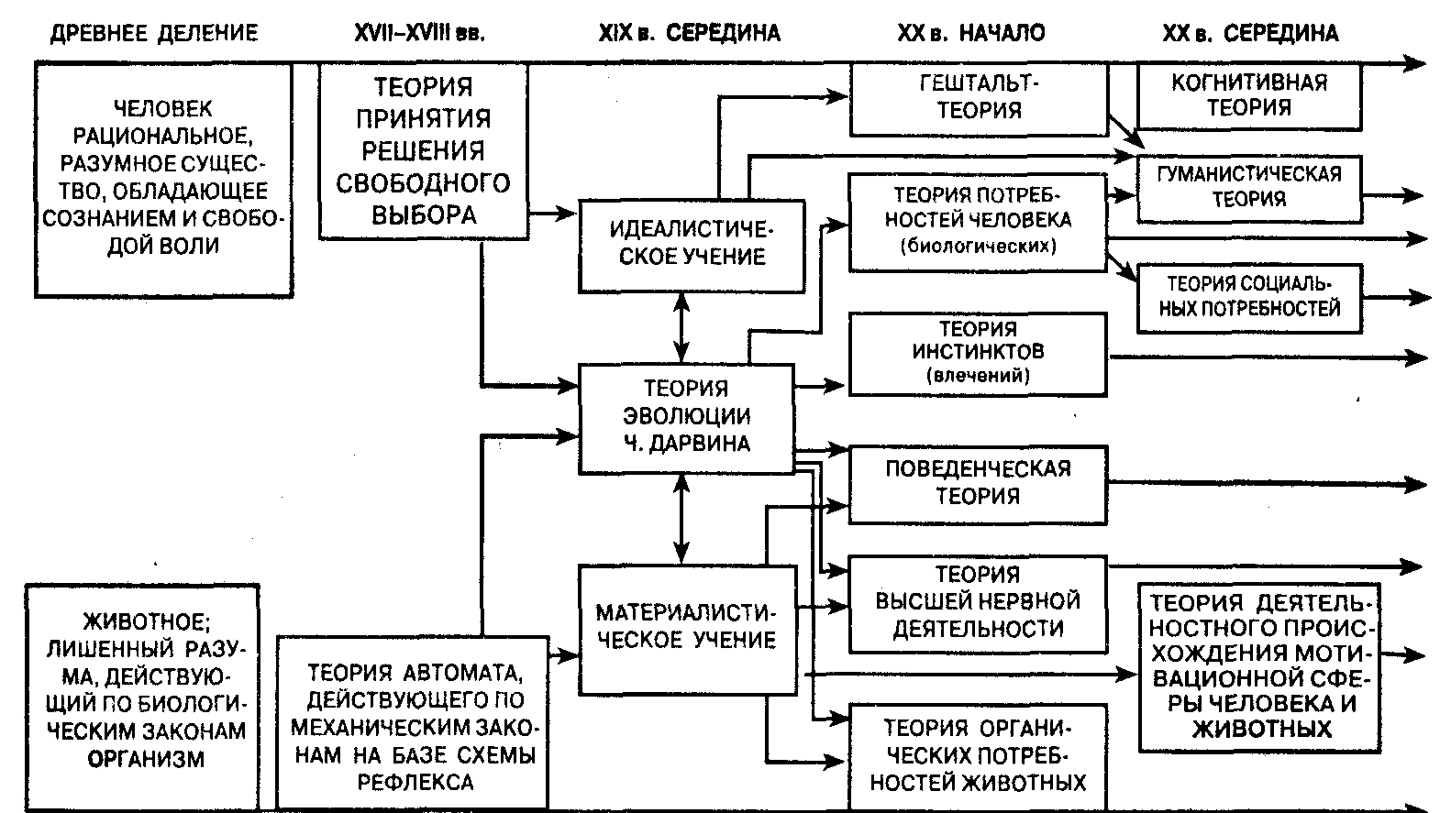
Рис. 22.1. История исследования проблемы мотивации
(из: Немое Р. С., 1998)
Глава 22. Направленность и мотивы деятельности личности • 519
Во второй половине XIX в. с появлением эволюционной теории Ч. Дарвина возникли предпосылки к тому, чтобы пересмотреть некоторые взгляды на механизмы поведения человека. Разработанная Дарвином теория позволила преодолеть антагонизмы, разделявшие взгляды на природу человека и животных как на два несовместимых в анатомо-физиологическом и психологическом отношениях явления действительности. Более того, Дарвин был одним из первых, кто обратил внимание на то, что у человека и животных имеется немало общих потребностей и форм поведения, в частности эмоционально-экспрессивных выражений и инстинктов.
Под влиянием этой теории в психологии началось интенсивное изучение разумных форм поведения у животных (В. Келер, Э. Торндайк) и инстинктов у человека (3. Фрейд, У. Макдугалл, И. П. Павлов и др.). В ходе этих исследований изменилось представление о потребностях. Если раньше исследователи, как правило, пытались связать потребности с нуждами организма и поэтому использовали понятие «потребность» чаще всего для объяснения поведения животных, то в процессе трансформации и развития научных воззрений данное понятие стали использовать и для объяснения поведения человека. Следует отметить, что использование понятия «потребность» в отношении человека привело к расширению этого понятия. Стали выделять не только биологические, но и некоторые социальные потребности. Однако главной особенностью исследований мотивации поведения человека на данном этапе было то, что в отличие от предыдущего этапа, на котором противопоставлялось поведение человека и животного, эти принципиальные отличия человека от животного старались свести к минимуму. Человеку в качестве мотивационных факторов стали приписывать те же органические потребности, которыми раньше наделяли только животное.
Одним из первых проявлений такой крайней, по существу биологизаторской, точки зрения на поведение человека стали теории инстинктов 3. Фрейда и У. Макдугалла, предложенные в конце XIX в. и получившие наибольшую популярность в начале XX в. Пытаясь объяснить социальное поведение человека по аналогии с поведением животных, Фрейд и Макдугалл свели все формы человеческого поведения к врожденным инстинктам. Так, в теории Фрейда таких инстинктов было три: инстинкт жизни, инстинкт смерти и инстинкт агрессивности. Макдугалл предложил набор из десяти инстинктов: инстинкт изобретательства, инстинкт строительства, инстинкт любопытства, инстинкт бегства, инстинкт стадности, инстинкт драчливости, репродуктивный (родительский) инстинкт, инстинкт отвращения, инстинкт самоунижения, инстинкт самоутверждения. В более поздних работах Макдугалл добавил к перечисленным еще восемь инстинктов, в основном относящихся к органическим потребностям.
Разработанные теории инстинктов все же не смогли ответить на многие вопросы и не позволили решить ряд весьма существенных проблем. Например, как доказать существование у человека этих инстинктов и в какой мере могут быть сведены к инстинктам или выведены из них те формы поведения, которые приобретаются человеком прижизненно под влиянием опыта и социальных условий? А также как в этих формах поведения разделить собственно инстинктивное и приобретаемое в результате научения?
Споры вокруг теории инстинктов не смогли дать научно обоснованного ответа ни на один из поставленных вопросов. В итоге все дискуссии закончились тем, что
520 • Часть IV. Психические свойства личности
само понятие «инстинкт» применительно к человеку стало употребляться вс< реже. Появились новые понятия для описания поведения человека, такие как потребность, рефлекс, влечение и другие.
В 20-е гг. XX в. на смену теории инстинктов пришла концепция, в рамках которой все поведение человека объяснялось наличием у него биологических потребностей. В соответствии с данной концепцией было принято считать, что у человека и у животных есть общие органические потребности, которые оказывают одинаковое воздействие на поведение. Периодически возникающие органические потребности вызывают состояние возбуждения и напряжения в организме, а удовлетворение потребности ведет к снижению напряжения. В этой концепции принципиальных различий между понятиями «инстинкт» и «потребность» не было, Зс исключением того, что инстинкты являются врожденными, а потребности могу! приобретаться и меняться в течение жизни, особенно у человека.
Следует отметить, что использование понятий «инстинкт» и «потребностью в данной концепции имело один существенный недостаток: их использование устраняло необходимость учета в объяснении поведения человека когнитивны? психологических характеристик, связанных с сознанием и с субъективными состояниями организма. Поэтому данные понятия впоследствии были заменены понятием влечения, или драйва. Причем под влечением понималось стремление организма к какому-то конечному результату, субъективно представленному в виде некоторой цели, ожидания или намерения на фоне соответствующего эмоционального переживания.
Кроме теорий биологических потребностей человека, инстинктов и влечений в начале XX в. возникли еще два новых направления. Их возникновение в значительной степени было обусловлено открытиями И. П. Павлова. Это поведенческая (бихевиористская) теория мотивации и теория высшей нервной деятельности Поведенческая концепция мотивации по своей сути являлась логическим продолжением идей основоположника бихевиоризма Д. Уотсона. Представителями этого направления, получившими наибольшую известность, являются Э. Толмен К. Халл и Б. Скиннер. Все они пытались объяснить поведение в рамках исходное схемы бихевиоризма: «стимул—реакция».
Другая теория — теория высшей нервной деятельности — была разработан;
И. П. Павловым, а ее развитие продолжено его учениками и последователями, среди которых были следующие: Н. А. Бернштейн — автор теории психофизиологической регуляции движений; П. К. Анохин, предложивший модель функциональной системы, на современном уровне описывающую и объясняющую динамика поведенческого акта; Е. Н. Соколов, который открыл и исследовал ориентировочный рефлекс, имеющий большое значение для понимания психофизиологически;
механизмов восприятия, внимания и мотивации, а также предложил модель концептуальной рефлекторной дуги.
Одной из теорий, возникших на рубеже Х1Х-ХХ вв. и продолжающих разрабатываться сейчас, является теория органических потребностей животных. оне возникла и развивалась под влиянием прежних иррационалистических традиций в понимании поведения животных. Ее современные представители видят свою задачу в том, чтобы объяснить поведение животных с позиций физиологии и биологии.
Глава 22. Направленность и мотивы деятельности личности • 521
Имена
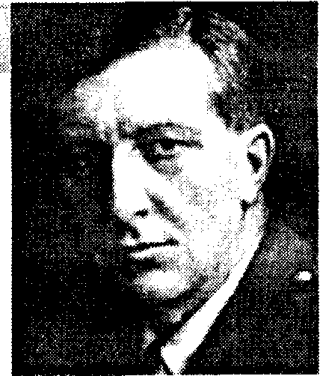
„«.и™
Макдугалл Уильям (1871-1938) — англо-американский психолог, основатель «гормической психологии», согласно которой инстинктивное стремление к цели изначально заложено в природе живого. Макдугалл заявил о себе как об оригинальном мыслителе в 1908 г., когда вышла одна из важнейших его работ «Основные проблемы социальной психологии», где он сформулировал основные принципы социального поведения человека. Эта работа легла в основу его «гормической психологии» как части динамической психологии, делающей упор на видоизменениях психических процессов и их энергетической основе.
Навык, по мнению Макдугалла, сам по себе не является движущей силой поведения и не ориентирует его. В качестве основных движущих сил человеческого поведения он рассматривал иррациональные, инстинктивные побуждения. В основе поведения лежит интерес, обусловленный врожденным инстинктивным влечением, которое лишь находит свое проявление в навыке и обслуживается теми или иными механизмами поведения. Всякое органическое тело от рождения наделено некой витальной энергией, запасы и формы распределения (разрядки) которой жестко предопределены репертуаром инстинктов. Как только первичные импульсы определяются в виде направленных на те или иные цели побуждений, они получают свое выражение в соответствующих телесных приспособлениях.
Первоначально Макдугалл выделял 12 видов инстинктов: бегство (страх), неприятие (отвращение), любознательность (удивление), агрессивность (гнев), самоуничижение (смущение), самоутверждение (воодушевление), родительский инстинкт (нежность), инстинкт продолжения рода, пищевой инстинкт, стадный инстинкт, инстинкт приобретательства, инстинкт созидания. По его мнению, основные инстинкты напрямую связаны с соответствующими эмоциями, так как внутренним выражением инстинктов являются эмоции.
Концепции и теории мотивации, относимые только к человеку, начали появляться в психологической науке начиная с 30-х гг. XX в. Первой из них была теория мотивации, предложенная К. Левином. Вслед за ней были опубликованы работы представителей гуманистической психологии —Г. Мюррея, А. Маслоу, Г. Олпорта, К. Роджерса и др. Рассмотрим некоторые из них.
Достаточно широкую известность получила мотивационная концепция Г. Мюррея. Наряду с выделенным У. Макдугаллом перечнем органических, или первичных, потребностей, идентичных основным инстинктам, Мюррей предложил список вторичных (психогенных) потребностей, возникающих на базе инстинктоподоб-ных влечений в результате воспитания и обучения. Это потребности достижения успехов, аффилиации, агрессии, потребности независимости, противодействия, уважения, унижения, защиты, доминирования, привлечения внимания, избегания вредных воздействий, избегания неудач, покровительства, порядка, игры. неприятия, осмысления, сексуальных отношений, помощи, взаимопонимания. Впоследствии кроме этих двадцати потребностей автор приписал человеку еще шесть: приобретения, отклонения обвинений, познания, созидания, объяснения, признания и бережливости.
Другая, еще более известная концепция мотивации поведения человека, принадлежит А. Маслоу. Чаще всего, когда говорят о данной концепции, имеют в виду существование иерархии человеческих потребностей и их классификацию, предложенную Маслоу. Согласно данной концепции, у человека с рождения последовательно появляются и сопровождают его взросление семь классов потребностей
522 • Часть IV. Психические свойства личности
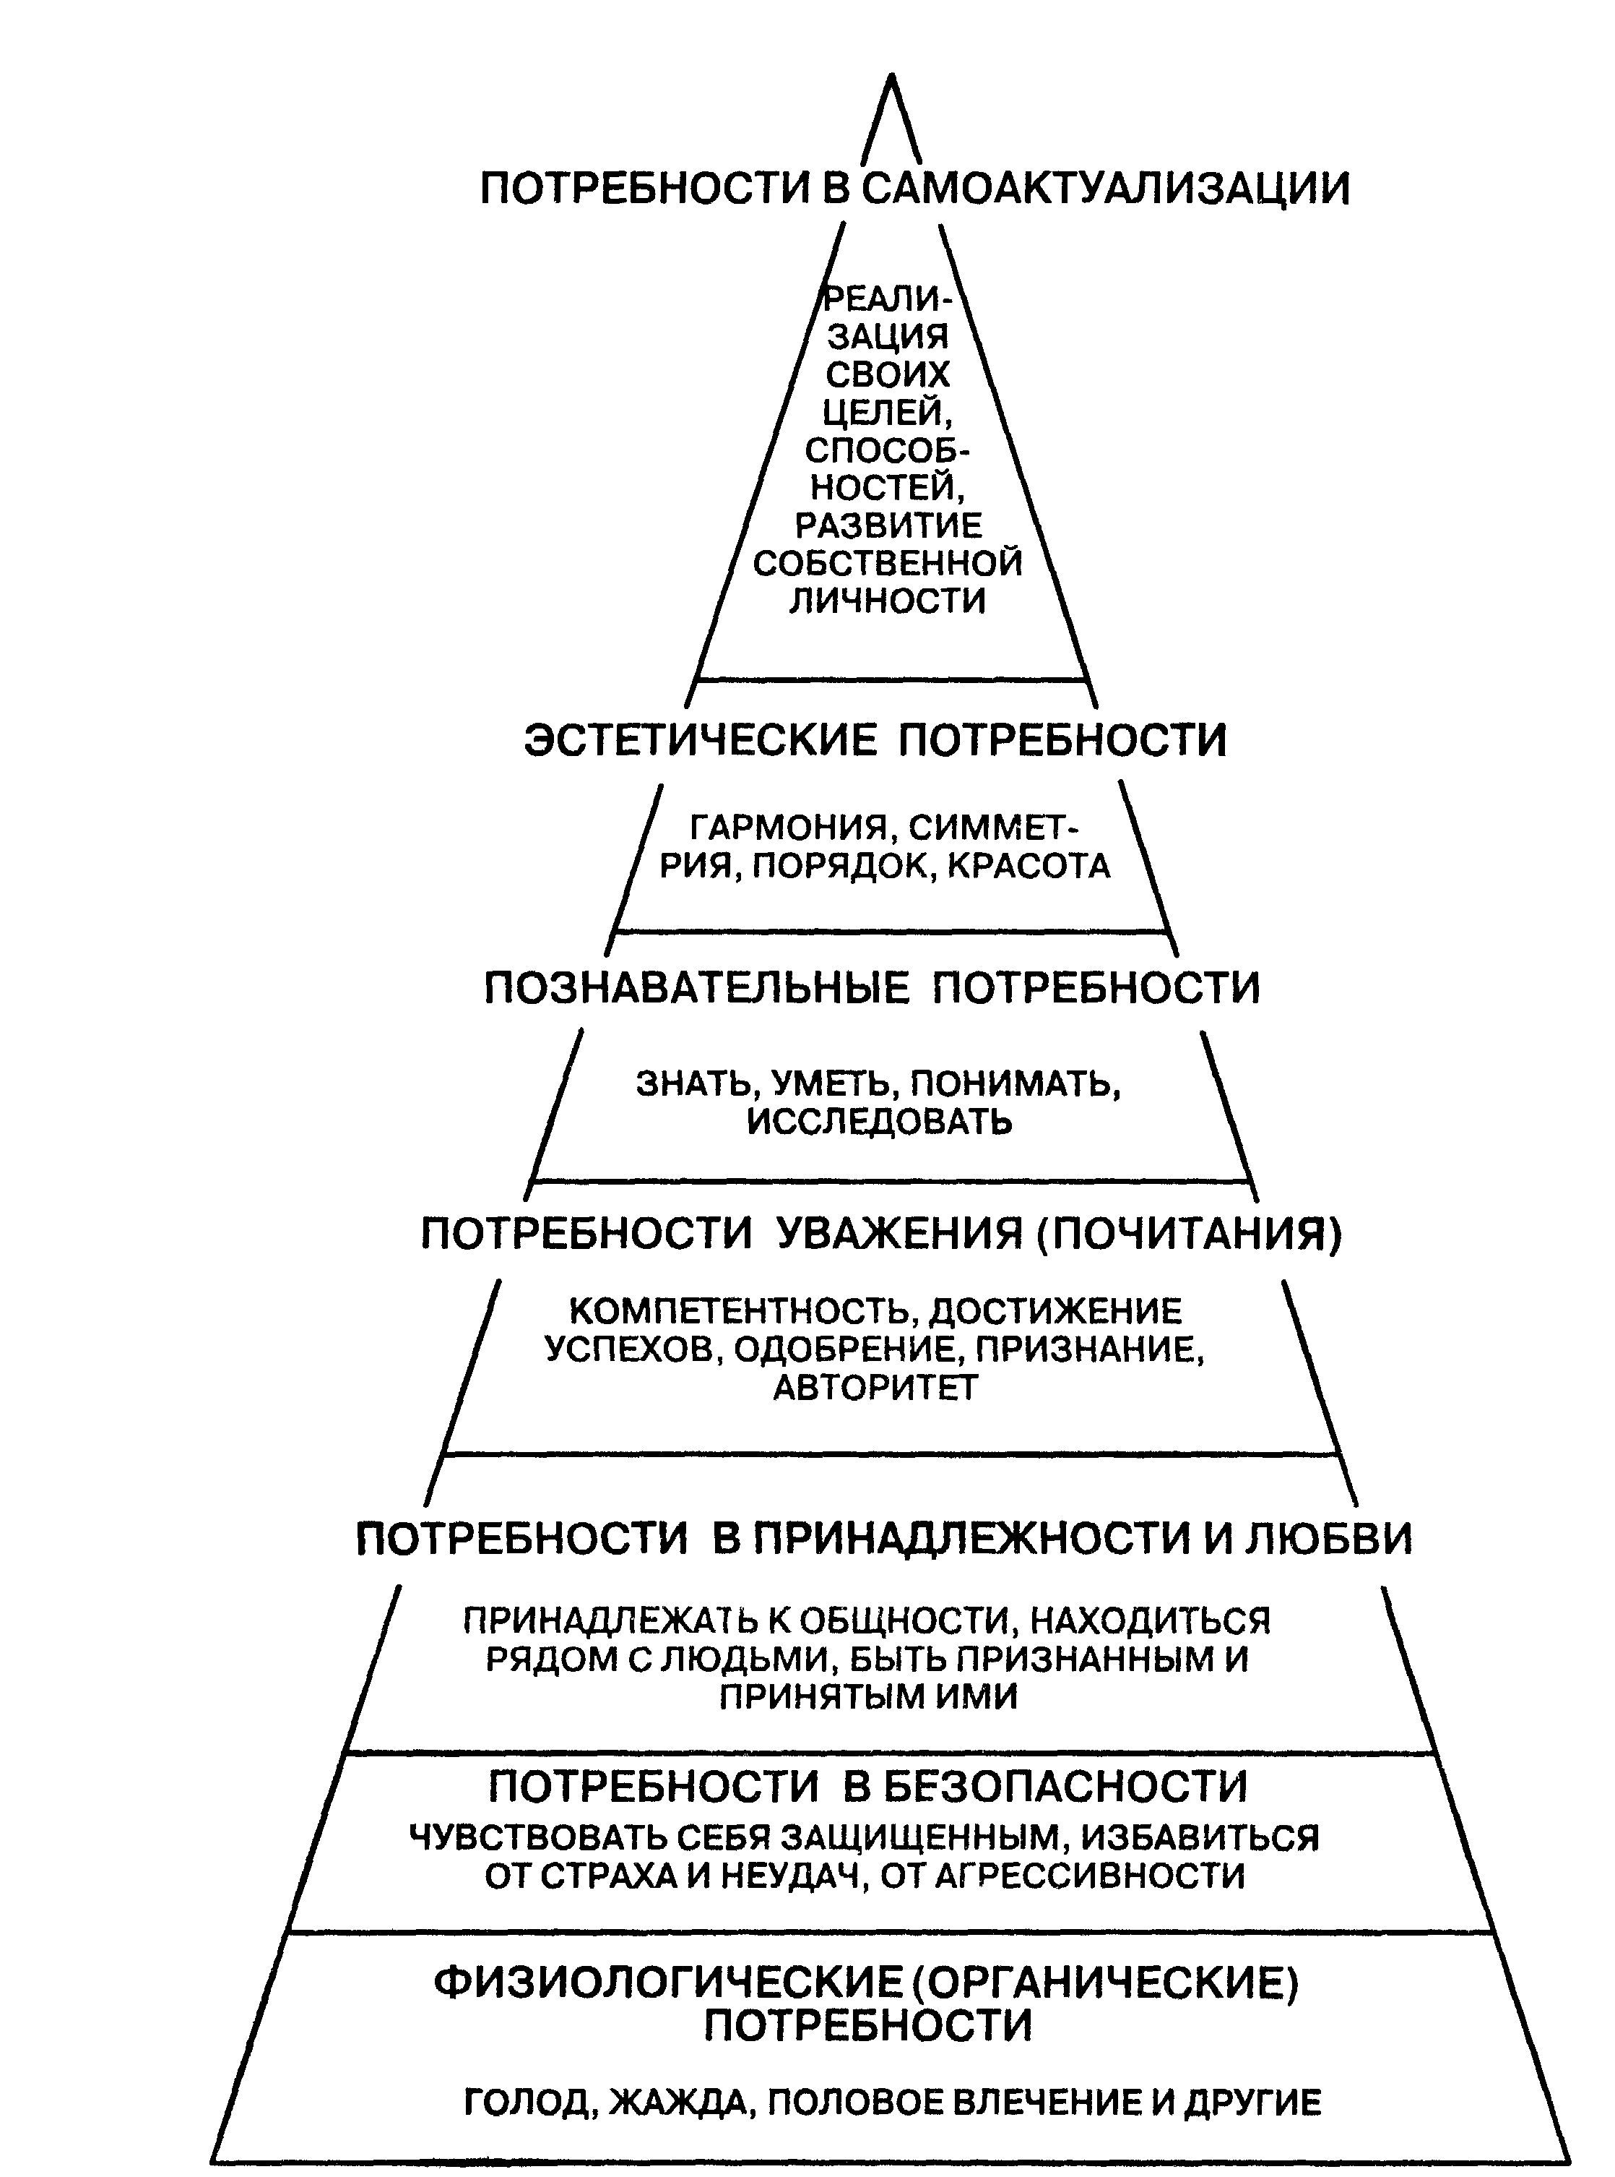
Рис. 22.2. Структура потребностей по А. Маслоу
Глава 22. Направленность и мотивы деятельности личности • 523
(рис. 22.2): физиологические (органические) потребности, потребности в безопасности, потребности в принадлежности и любви, потребности уважения (почитания), познавательные потребности, эстетические потребности, потребности в самоактуализации. Причем, по мнению автора, в основании данной мотивационной пирамиды лежат физиологические потребности, а высшие потребности, такие как эстетические и потребность в самоактуализации, образуют ее вершину.
Во второй половине XX в. теории потребностей человека были дополнены рядом мотивационных концепций, представленных в трудах Д. Макклелланда, Д. Аткинсона, Г. Хекхаузена, Г. Келли, Ю. Роттера и др. В определенной мере они близки друг к другу и имеют ряд общих положений.
Во-первых, в большинстве данных теорий отрицалась принципиальная возможность создания единой универсальной теории мотивации, одинаково успешно объясняющей как поведение животных, так и человека.
Во-вторых, подчеркивалось, что стремление снять напряжение как основной мотивационный источник целенаправленного поведения на уровне человека не работает, во всяком случае не является для него основным мотивационным принципом.
В-третьих, в большинстве данных теорий утверждалось, что человек не реактивен, а изначально активен. Поэтому принцип редукции напряжения для объяснения поведения человека неприемлем, а источники его активности следует искать в нем самом, в его психологии.
В-четвертых, данные теории признавали наряду с ролью бессознательного существенную роль сознания человека в формировании его поведения. Более того, по мнению большинства авторов, сознательная регуляция для человека является ведущим механизмом формирования поведения.
В-пятых, для большинства теорий данной группы было свойственно стремление ввести в научный оборот специфические понятия, отражающие особенности человеческой мотивации, например «социальные потребности, мотивы» (Д. Мак-клелланд, Д. Аткинсон, Г. Хекхаузен), «жизненные цели» (К. Роджерс, Р. Мей), «когнитивные факторы» (Ю. Роттер, Г. Келли и др.).
В-шестых, авторы теорий этой группы были едины во мнении о том, что для исследования мотивации человека неприемлемы методы исследования причин поведения у животных. Поэтому они предприняли попытку найти специальные методы изучения мотивации, подходящие только для человека.
В отечественной психологии также предпринимались попытки решать проблемы мотивации человека. Однако вплоть до середины 1960-х гг. психологические исследования были сосредоточены на изучении познавательных процессов. Основной научной разработкой отечественных психологов в области проблем мотивации является теория деятелъностного происхождения мотивационной сферы человека, созданная А. Н. Леонтьевым.
С психологической теорией деятельности Леонтьева вы уже знакомы. Согласно его концепции, мотивационная сфера человека, как и другие его психологические особенности, имеет свои источники в практической деятельности. В частности, между структурой деятельности и строением мотивационной сферы человека существуют отношения изоморфизма, т. е. взаимного соответствия, а в основе динамических изменений, которые происходят с мотивационной сферой человека,
524 • Часть IV. Психические свойства личности
лежит подчиняющееся объективным социальным законам развитие системы дея-тельностей.
Таким образом, данная концепция объясняет происхождение и динамику мо-тивационной сферы человека. Она показывает, как может изменяться система де-ятельностей, как преобразуется ее иерархизированность, каким образом возникают и исчезают отдельные виды деятельности и операции, какие модификации происходят с действиями. В соответствии с закономерностями развития деятель-ностей можно вывести законы, описывающие изменения в мотивационной сфере человека, приобретение им новых потребностей, мотивов и целей.
Все рассмотренные теории имеют свои достоинства и вместе с тем свои недостатки. Основной их недостаток заключается в том, что они в состоянии объяснить лишь некоторые 4'еномены мотивации, ответить лишь на небольшую часть вопросов, возникающих в этой области психологических исследований. Поэтому исследование мотивационной сферы человека продолжается и в наши дни.
22.3. Основные закономерности
развития мотивационной сферы
В отечественной психологии формирование и развитие мотивационной сферы у человека рассматривается в рамках психологической теории деятельности, предложенной А. Н. Леонтьевым. Вопрос об образовании новых мотивов и развитии мотивационной с4)еры является одним из самых сложных и до конца не изученным. Леонтьев описал лишь один механизм образования мотивов, который получил название механизма сдвига мотива на цель (другой вариант названия данного механизма — механизм превращения цели в мотив). Суть данного механизма состоит в том, что в процессе деятельности цель, к которой в силу определенных причин стремился человек, со временем сама становится самостоятельной побудительной силой, т. е. мотивом.
Центральный момент данной теории заключается в том, что мотив, из-за которого мы стремимся к достижению цели, связан с удовлетворением определенных потребностей. Но со временем цель, которой мы стремились достичь, может превратиться в насущную потребность. Например, часто родители, для того чтобы стимулировать интерес ребенка к чтению книг, обещают ему купить какую-нибудь игрушку, если он прочитает книгу. Однако в процессе чтения у ребенка возникает интерес к самой книге, и постепенно чтение книг может стать одной из основных его потребностей. Этот пример поясняет механизм развития мотивационной сферы человека за счет расширения количества потребностей. При этом самым существенным является то, что расширение количества потребностей, т. е. расширение перечня того, в чем нуждается человек, происходит в процессе его деятельности, в процессе его контакта с окружающей средой.
Исторически сложилось так, что в отечественной психологии формирование мотивационной сферы человека в процессе его онтогенеза рассматривается в рамках формирования интересов человека как основных причин, побуждающих его
Глава 22. Направленность и мотивы деятельности личности • 525
к развитию и деятельности. Как вы помните, интересы отражают прежде всего познавательные потребности человека. Поэтому в отечественной психологии развитие мотивационной сферы, как правило, рассматривается в единстве с общим развитием психики человека, особенно его познавательной сферы.
Проводимые научные исследования показали, что первые проявления интереса наблюдаются у детей уже па первом году жизни, как только ребенок начинает ориентироваться в окружающем мире. На этом этапе развития ребенка чаще всего интересуют яркие, красочные предметы, незнакомые вещи, издаваемые предметами звуки. Ребенок не только испытывает удовольствие, воспринимая все это, но и требует, чтобы ему вновь и вновь показывали заинтересовавший его предмет, снова дали услышать вызвавшие у него интерес звуки. Он плачет и негодует, если его лишают возможности продолжать воспринимать то, что вызвало интерес.
Характерной чертой первых интересов ребенка является их крайняя неустойчивость и прикованность к наличному восприятию. Ребенок интересуется тем, что он воспринимает в данный момент. Он сердится и плачет, если что-либо заинтересовавшее его исчезло из поля зрения. Успокоить ребенка в этих случаях не представляет большого труда, — достаточно привлечь его внимание к чему-либо другому, как интерес к тому, что воспринималось им до этого, гаснет и заменяется новым.
По мере развития двигательной деятельности у ребенка все больше и больше проявляется интерес к самостоятельному выполнению действий, которыми он постепенно овладевает. Уже на первом году жизни ребенок обнаруживает, например, склонность многократно бросать на пол вещи, находящиеся у него в руке, — бросив взятую вещь, он требует, чтобы ее подняли и дали ему, но затем вновь бросает ее, снова требует ее возвращения к себе, снова бросает и т. д. Овладевая более сложными действиями, он также проявляет интерес к многократному их выполнению и может, например, подолгу вкладывать одну вещь в другую и вновь вынимать ее.
С развитием речи и общения с окружающими, а также с расширением круга предметов и действий, с которыми знакомится ребенок, значительно расширяются его познавательные интересы. Ярким выражением их являются самые разнообразные вопросы, задаваемые детьми взрослым, начиная с вопроса: «Что это такое?» и кончая вопросами, относящимися к объяснению того, что воспринимается ребенком: «Почему у коровы рога?», «Почему луна не падает на землю?», «Почему трава зеленая?», «Куда девается молоко, когда мы его пьем?», «Откуда ветер прилетает?», «Почему птицы поют?» — все эти вопросы, и многие им подобные, живо интересуют ребенка, и в возрасте трех-пяти лет он настолько «засыпает» ими взрослого, что весь этот период его жизни справедливо называют периодом вопросов.
Конец преддошкольного и начало дошкольного возраста характеризуются возникновением интереса к игре, все более и более расширяющегося в течение всего дошкольного детства. Игра является ведущей деятельностью ребенка в этом возрасте, в ней развиваются разнообразные стороны его психической жизни, формируются многие важнейшие психологические качества его личности. Вместе с тем игра — это деятельность, наиболее привлекающая к себе ребенка, наиболее захватывающая его. Она стоит в центре его интересов, сама интересует его и, в свою
526 • Часть IV. Психические свойства личности
очередь, отражает все другие интересы ребенка. Все, что интересует детей в окружающем их мире, в развертывающейся вокруг них жизни, обычно находит то или иное отражение в их играх.
Следует отметить, что познавательные интересы дошкольников, направленные на познание реальной действительности, весьма широки. Ребенок-дошкольник подолгу наблюдает за тем, что привлекло его внимание из окружающего мира, много расспрашивает о том, что замечает вокруг себя. Однако, так же как и в более раннем возрасте, его интересует все яркое, красочное, звучное. Особенно живой интерес вызывает у него все динамичное, движущееся, действующее, обнаруживающее заметные, ясно выраженные и в особенности неожиданные изменения. С большим интересом следит он за изменениями в природе, охотно наблюдает за ростом растений в «живом уголке», за переменами, связанными со сменой времен года, с переменой погоды. Немалый интерес вызывают у него животные, особенно те из них, с которыми он может играть (котята, щенки) или за поведением которых он может наблюдать в течение длительного времени (рыбы в аквариуме, цыплята, суетящиеся возле наседки, и т. д.).
Широко интересуясь реальной действительностью, дети дошкольного возраста обнаруживают большой интерес и к фантастическим рассказам, в особенности к сказкам. Одну и ту же сказку дети-дошкольники готовы слушать по многу раз.
Конец дошкольного периода и начало школьного возраста характеризуются обычно появлением новых интересов у ребенка — интереса к учению, к школе. Как правило, его интересует сам процесс учения, возможность новой деятельности, которой ему предстоит заниматься, новые для него правила школьной жизни, новые обязанности, новые товарищи и школьные учителя. Но этот первоначальный интерес к школе еще носит недифференцированный характер. Начинающего школьника привлекают все виды работы в школе: он одинаково охотно пишет, читает, считает, выполняет поручения. Даже различные отметки, которые он получает, нередко вызывают у него в первые дни одинаковое к себе отношение. Например, известно, что некоторые дети, впервые пришедшие в школу, интересуются сначала не столько тем, какую отметку они получили, сколько их количеством.
С течением времени интерес к школе все более и более дифференцируется. Первоначально выделяются, как более интересные, отдельные учебные предметы. Так, одних школьников больше привлекает чтение или письмо, других — математика и т. д. Наряду с учебными интересами в этом возрасте возникают и некоторые новые, внешкольные интересы. Например, овладение грамотой создает предпосылки для возникновения интереса к внеклассному чтению, поэтому впервые появляются читательские интересы ребенка. В младшем школьном возрасте значителен интерес к «бытовой» литературе, к рассказам из жизни детей. Сказки все более и более теряют свою прелесть для ребенка. Часто школьник младших классов уже отказывается от них, подчеркивая, что он желает читать о том, что было «на самом деле». К концу этого периода все больше выдвигается на передний план литература о путешествиях и приключениях, которая в подростковом возрасте вызывает к себе наибольший интерес, в особенности у мальчиков.
В ходе взросления интерес к играм подвергается значительным изменениям. В жизни школьника игра не занимает уже ведущего места, она уступает учению, которое становится на продолжительный срок ведущей деятельностью ребенка.
Глава 22. Направленность и мотивы деятельности личности • 527
Но интерес к игре все же остается, в особенности это характерно для младшего школьного возраста. При этом содержание игр существенно изменяется. «Ролевые игры» дошкольника отходят на задний план и вовсе исчезают. Больше всего школьника привлекают, с одной стороны, так называемые «настольные», а с другой — подвижные игры, в которые с течением времени все больше и больше включается момент соревнования и зарождающийся, особенно у мальчиков, интерес к спортивным играм. Как на характерный для конца младшего школьного возраста интерес, который остается и в последующие годы, можно указать на коллекционирование некоторых предметов, в частности почтовых марок.
В подростковом возрасте происходят дальнейшие изменения в интересах школьников. Значительно расширяются и углубляются прежде всего интересы социально-политического плана. Ребенок начинает интересоваться не только текущими событиями, но и проявлять интерес к своему будущему, к тому, какое положение он займет в обществе. Подобное явление сопровождается расширением познавательных интересов подростка. Круг того, что интересует подростка и что он хочет узнать, становится все шире и шире. Причем часто познавательные интересы подростка обусловлены его планами на будущую деятельность.
Подростки, конечно, различаются по своим познавательным интересам, которые в этом возрасте становятся все более дифференцированными.
Юношеский возраст характеризуется дальнейшим развитием интересов, и прежде всего познавательных. Учащиеся старших классов начинают интересоваться уже определенными областями научного познания, стремятся к более глубоким и систематическим знаниям в интересующей их области.
В процессе дальнейшего развития и деятельности формирование интересов, как правило, не прекращается. С возрастом у человека также наблюдается появление новых интересов. Однако этот процесс в значительной степени носит осознанный или даже плановый характер, поскольку эти интересы в значительной мере связаны с совершенствованием профессиональных навыков, развитием семейных отношений, а также с теми увлечениями, которые по той или иной причине не были реализованы в юношеском возрасте.
Особо следует подчеркнуть, что формирование и развитие интересов и мотивов поведения ребенка не должно проходить спонтанно, вне контроля родителей или педагогов. Спонтанное развитие интересов ребенка в большинстве случаев обусловливает возможность появления у него негативных и даже пагубных интересов и привычек, например интереса к алкоголю или наркотикам. Вполне обоснованно возникает вопрос о том, как избежать формирования этих негативных интересов у ребенка. Конечно, единого «рецепта», как этого избежать, нет. В каждом конкретном случае следует искать уникальный вариант. Тем не менее прослеживается одна общая закономерность, позволяющая говорить об обоснованности сложившихся в отечественной психологии теоретических взглядов на проблему развития мотивационной сферы человека. Эта закономерность заключается в том, что мотивы и интересы не возникают ниоткуда или из ничего. Вероятность возникновения интересов или мотивов поступков ребенка определяется той деятельностью, в которую он вовлечен, а также теми обязанностями, которые на него возложены дома или в школе.
528 • Часть IV. Психические свойства личности
Следует обратить внимание еще на один момент в проблеме формирования и развития мотивационной сферы. Цели, к которым стремится человек, со временем могут стать его мотивами. А став мотивами, они, в свою очередь, могут трансформироваться в личностные характеристики и свойства.
22.4. Мотивированное поведение
как характеристика личности
В процессе взросления многие ведущие мотивы поведения со временем становятся настолько характерными для человека, что превращаются в черты его личности. К их числу следует отнести мотивацию достижения, или мотивацию избегания неудачи, мотив власти, мотив оказания помощи другим людям (альтруизм), агрессивные мотивы поведения и др. Доминирующие мотивы становятся одной из основных характеристик личности, отражающейся на особенностях других личностных черт. Например, установлено, что у людей, ориентированных на успех, чаще преобладают реалистические, а у индивидов, ориентированных на избегание неудач, — нереалистические, завышенные или заниженные, самооценки. От чего зависит самооценка? Уровень самооценки в значительной степени связан с удовлетворенностью или неудовлетворенностью человека собой, своей деятельностью, возникающей в результате достижения успеха или появления неудачи. Сочетание жизненных успехов и неудач, преобладание одного над другим постоянно формируют самооценку личности. В свою очередь, особенности самооценки личности выражаются в целях и общей направленности деятельности человека, поскольку в практической деятельности он, как правило, стремится к достижению таких результатов, которые согласуются с его самооценкой, способствуют ее укреплению.
С самооценкой личности тесно связан уровень притязаний. Под уровнем притязаний подразумевается результат, которого субъект рассчитывает достичь в ходе своей деятельности. Следует отметить, что существенные изменения в самооценке происходят в том случае, когда сами успехи или неудачи связываются субъектом деятельности с наличием или отсутствием у него необходимых способностей.
Мотивы аффилиации (мотив стремления к общению) и власти актуализируются и удовлетворяются только в общении людей. Мотив аффилиации обычно проявляется как стремление человека наладить добрые, эмоционально положительные взаимоотношения с людьми. Внутренне, или психологически, он выступает в виде чувства привязанности, верности, а внешне — в общительности, в стремлении сотрудничать с другими людьми, постоянно находиться вместе с ними. Следует подчеркнуть, что отношения между людьми, построенные на основе аффилиации, как правило, взаимны. Партнеры по общению, обладающие такими мотивами, не рассматривают друг друга как средство удовлетворения личных потребностей, не стремятся к доминированию друг над другом, а рассчитывают на равноправное сотрудничество. В результате удовлетворения мотива аффилиации
Глава 22. Направленность и мотивы деятельности личности • 529
между людьми складываются доверительные, открытые взаимоотношения, основанные на симпатиях и взаимопомощи.
В качестве противоположного мотиву аффилиации выступает мотив отвер-жения, проявляющийся в боязни быть непринятым, отвергнутым значимыми для личности людьми. Доминирование у человека мотива аффилиации порождает стиль общения с людьми, характеризующийся уверенностью, непринужденностью, открытостью и смелостью. Ыапротив, преобладание мотива отвержения ведет к неуверенности, скованности, неловкости, напряженности. Преобладание данного мотива создает препятствия на пути межличностного общения. Такие люди вызывают недоверие к себе, они одиноки, у них слабо развиты умения и навыки общения.
Другим весьма значимым мотивом деятельности личности является мотив власти. Он определяется как устойчивое и отчетливо выраженное стремление человека иметь власть над другими людьми. Г. Мюррей дал такое определение этому мотиву: мотив власти — это склонность управлять социальным окружением, в том числе людьми, воздействовать на поведение других людей разнообразными способами, включая убеждение, принуждение, внушение, сдерживание, запрещение и т. п.
Мотив власти проявляется в том, чтобы побуждать других поступать в соответствии со своими интересами и потребностями, добиваться их расположения, сотрудничества, доказывать свою правоту, отстаивать собственную точку зрения, влиять, направлять, организовывать, руководить, надзирать, править, подчинять, властвовать, диктовать условия, судить, устанавливать законы, определять нормы и правила поведения, принимать за других решения, обязывающие их поступать определенным образом, уговаривать, отговаривать, наказывать, очаровывать, привлекать к себе внимание, иметь последователей.
Другой исследователь мотивации власти, Д. Верофф, попытался определить психологическое содержание мотива власти. Он считает, что под мотивацией власти понимается стремление и способность получать удовлетворение от контроля над другими людьми. По его мнению, признаками наличия у человека мотива, или мотивации, власти являются выраженные эмоциональные переживания, связанные с удержанием или утратой психологического или поведенческого контроля над другими людьми. Другим признаком наличия у человека мотива власти является удовлетворение от победы над другим человеком в какой-либо деятельности или огорчение по поводу неудачи, а также нежелание подчиняться другим.
Принято считать, что люди, стремящиеся к власти над другими людьми, обладают особо выраженным мотивом власти. По своему происхождению он, вероятно, связан со стремлением человека к превосходству над другими людьми. Первыми, кто обратил внимание на данный мотив, были пеофрейдисты. Мотив власти был объявлен одним из главных мотивов человеческого социального поведения. Например, А. Адлер считал, что стремление к превосходству, совершенству и социальной власти компенсирует естественные недостатки людей, испытывающих так называемый комплекс неполноценности.
Аналогичной точки зрения, но теоретически разрабатываемой в ином контексте, придерживался другой представитель неофрейдизма — Э. Фромм. Он установил, что психологически власть одного человека над другими людьми подкрепляется несколькими способами. Во-первых, возможностью награждать и наказывать
530 • Часть IV. Психические свойства личности
Это интересно
Агрессивное поведение
Эмоции — это один из самых интересных феноменов психики. Эмоции способны вызывать не только какие-то ощущения или общие реакции, но и конкретные действия. Например, мы смеемся при радости, вздрагиваем при испуге и т. д. Одно из этих действий особенно серьезно изучается психологами. Это действие — агрессия. Под агрессией мы имеем в виду поведение, преднамеренно причиняющее вред другому человеку (физически или словесно) или разрушающее его собственность. Ключевое понятие этого определения — намерение. Если человек случайно вас толкнул и тут же извиняется, его поведение нельзя расценить как агрессивное; но если кто-то подходит к вам и демонстративно наступает вам на ногу, то у вас не возникнет сомнений, что это агрессивное действие.
Особое внимание к агрессии вызвано ее социальной значимостью. У многих людей часто возникают агрессивные мысли и импульсы, и от того, как они с этими мыслями справляются, зависит не только их здоровье и межличностные отношения, но и благополучие других людей. Сегодня существуют теории, которые по-разному рассматривают проблему агрессии и агрессивности человека. Например, психоаналитическая теория Фрейда рассматривает агрессию как врожденную потребность, а теория социального научения — как приобретенную в научении реакцию.
Согласно ранней психоаналитической теории Фрейда, многие наши действия определяются инстинктами, в частности, — сексуальным влечением. Когда реализация этих влечений подавляется (фрустрируется), возникает потребность в агрессии. Позднее представители психоаналитического направления стали трактовать проявление агрессии следующим образом: всякий раз, когда усилия человека по достижению какой-либо цели блокируются, возникает агрессивное побуждение, которое мотивирует поведение к нанесению вреда препятствию, вызвавшему фрустрацию. В этом предположении есть два основных момента: во-первых, обычная причина агрессии — это фрустрация; во-вторых, агрессия представляет собой врожденную реакцию, а также обладает свойствами органической потребности и сохраняется, пока цель не будет достигнута. В этой трактовке агрессии наибольшие споры вызывает именно тот аспект гипотезы, который связан с рассмотрением агрессии как органической потребности.
Если агрессия действительно является органической потребностью, то от других видов млекопитающих следует ожидать проявления агрессивных схем, сходных с нашими. Многолетние исследования позволили накопить самые разносторонние данные по этому вопросу. В 60-х гг. XX в. предполагалось, что основное различие между человеком и другими видами состоит в том, что у животных развились механизмы контроля за их агрессивными инстинктами, а у человека — нет. Последующие работы 70-х и 80-х гг., однако, показали, что животные могут быть не менее агрессивны, чем мы. Было показано, что случаи убийств, изнасилований и уничтожения детенышей среди животных встречаются гораздо чаще, чем полагали в 60-х гг. Например, один из видов убийств шимпанзе связан с пограничными войнами, которые ими ведутся. Так, в Национальном парке Гомби Стрим в Танзании группа из пяти самцов шимпанзе охраняла свою территорию от всякого забредшего туда постороннего самца. Если эта группа встречала другую группу из двух и более самцов, то их реакция была резкой, но не смертельной; но если им попадался только один незваный гость, то один член группы держал его за руку, другой за ногу, а третий забивал его до смерти. Или пара членов группы тащила вторгшегося по камням, пока он не умирал. В другой пограничной войне шимпанзе, наблюдавшейся в 70-х гг., племя примерно из 15 шимпанзе уничтожило соседнюю группу, методично убивая ее членов-самцов по одному.
В связи с полученными данными логично предположить, что агрессия имеет биологическую основу. Так, в ряде работ было показано, что умеренная электрическая стимуляция определенного участка гипоталамуса вызывает у животных агрессивное, даже смертоносное поведение. Когда гипоталамус кошки стимулируют через имплантированные электроды, она шипит, ее шерсть щетинится, зрачки расширяются, и кошка нападает на

Глава 22. Направленность и мотивы деятельности личности • 531
Это интересно
крысу или на другие объекты, поме-&^ щенные в ее клетку. Стимуляция другого участка гипоталамуса вызывает совершенно иное поведение; вместо проявления каких-либо яростных реакций кошка спокойно подкрадывается и убивает крысу. По сходной методике вызывалось агрессивное поведение у крыс. Выращенная в лаборатории крыса, которая никогда не убивала мышей и не видела, как их убивают дикие крысы, может спокойно жить в одной клетке с мышью. Но если стимулировать ее гипоталамус, крыса бросится на свою соседку по клетке и убьет ее, проявляя те же реакции, что и дикая крыса (укус в шею, разрывающий спинной мозг). Стимуляция, видимо, запускает врожденную реакцию убийства, до этого дремавшую. Аналогично, если в ту часть мозга крыс, которая заставляет их спонтанно убивать попавшуюся на глаза мышь, впрыснуть нейрохимический блокатор, они временно становятся мирными.
В приведенных выше случаях агрессия обретает свойства органической потребности, поскольку направляется врожденными реакциями. У высших животных такие инстинктивные схемы агрессии контролирует кора мозга, следовательно, на них больше влияет опыт. Живущие группами обезьяны устанавливают иерархию доминирования: один-два самца становятся лидерами, а другие занимают разные подчиненные уровни. Когда гипоталамус доминирующей обезьяны электрически стимулируют, она нападает на подчиненных самцов, но не на самок. Когда таким же образом стимулируют обезьяну низкого ранга, она съеживается и ведет себя покорно. Таким образом, агрессивное поведение у обезьяны не вызывается автоматически стимуляцией гипоталамуса, оно также зависит от ее окружения и прошлого опыта. Вероятно, у людей физиологические реакции, связанные с агрессией, протекают аналогично. Хотя мы и оснащены нервными механизмами агрессии, их активация обычно находится под контролем коры (кроме случаев повреждения мозга). У большинства индивидов частота проявления агрессивного поведения, формы, которое оно принимает, и ситуации, в которых оно проявляется, определяются в основном опытом и социальным влиянием.
В теории социального научения подчеркивается важность викарного научения, или научения через наблюдение. Многие схемы поведения приобретаются путем наблюдения за действиями других и за последствиями, которые эти действия для них имеют. Ребенок, наблюдающий за болезненным выражением на лице старшего брата, сидящего в кресле у зубного врача, будет бояться, когда настанет его время в первый раз посетить дантиста. Теория социального научения подчеркивает роль моделей в передаче как конкретных видов поведения, так и эмоциональных реакций.
В рамках данной теории отвергается понятие об агрессии как о потребности, порождаемой фрустрацией. Агрессия рассматривается в ней подобно всякой другой выученной реакции. Агрессивность может быть приобретена путем наблюдения или подражания, и чем чаще она подкрепляется, тем вероятнее ее возникновение. Человек, испытывающий фрустрацию из-за того, что не может достичь цели, или обеспокоенный каким-то событием, переживает неприятную эмоцию. Какую реакцию вызовет эта эмоция, зависит от того, какие реакции этот индивид выучил для того, чтобы справляться со стрессовыми ситуациями. Человек в состоянии фрустрации может искать помощи у других, проявлять агрессию, стараться преодолеть препятствие, бросать все или глушить себя наркотиками и алкоголем. Будет выбрана та реакция, которая успешнее всего облегчала фрустрацию в прошлом. Согласно такому взгляду, фрустрация провоцирует агрессию в основном у тех людей, которые научились реагировать на враждебные ситуации агрессивным поведением.
Таким образом, мы'познакомились с двумя противоположными точками зрения на проблему агрессии. Какой отдать предпочтение? Вероятно, нам ближе вторая точка зрения:
агрессия человека имеет социальную природу. Однако сказать, что эта точка зрения является абсолютно верной, мы пока не можем. Необходимы дальнейшие целенаправленные исследования этой сложной и актуальной для человечества проблемы.
По; Агкинсрн Р. Л., Аткинсон Р. С., Смит Э. Е. и др. Введение в психологию: Учебник для университетов /Пер. с англ. под. ред. В. П. Зинченко. — М.: Тривола, 1999
532 • Часть IV. Психические свойства личности
людей. Во-вторых, способностью принуждать их к совершению определенных действий, в том числе с помощью системы правовых и моральных норм, дающих одним право управлять, а другим вменяющим в обязанность подчиняться авторитету, которым один человек обладает в глазах другого.
Особое место занимают исследования так называемых просоциальных мотивов и соответствующего просоциалъного поведения. Под таким поведением понимаются любые альтруистические действия человека, направленные на благополучие других людей, оказание им помощи. Эти формы поведения по своим особенностям разнообразны и располагаются в широком диапазоне от простой любезности до серьезной благотворительной помощи, оказываемой человеком другим людям, причем иногда с большим ущербом для себя, ценой самопожертвования. Некоторые психологи считают, что за таким поведением лежит особый мотив, и называют его мотивом альтруизма (мотивом помощи, мотивом заботы о других людях).
Альтруистическое, или просоциальное, поведение чаще всего характеризуется как осуществляемое ради блага другого человека и без надежды на вознаграждение. Альтруистически мотивированное поведение в большей степени ведет к благополучию других людей, чем к благополучию того, кто его реализует. При альтруистическом поведении акты заботы о других людях осуществляются по собственному убеждению человека, без какого бы то ни было расчета или давления со стороны. По смыслу такое поведение диаметрально противоположно агрессии.
Агрессия рассматривается как явление по своей сути противоположное альтруизму. В ходе изучения агрессивного поведения было высказано предположение, что за этой формой поведения лежит особого рода мотив, получивший название ^мотив агрессивности». Агрессивными принято называть действия, наносящие человеку какой-либо ущерб: моральный, материальной или физический. Агрессивность всегда связана с намеренным причинением вреда другому человеку.
Отдельные психологические исследования показали, что у детей в период от 3 до 11 лет могут наблюдаться проявления агрессивности по отношению к сверстникам. В это время у многих детей наблюдается стремление к борьбе друг с другом. Причем агрессивные ответные действия как реакция на действия сверстников у мальчиков встречаются чаще, чем у девочек. В психологической литературе подобное явление толкуется по-разному. Одни авторы в этом видят биологические причины, в том числе половую принадлежность. Другие считают, что проявление агрессивности у детей связано с принадлежностью к определенной социо-культурной группе и особенностями семейного воспитания.
Например, обнаружено, что отцы детей, которым свойственна повышенная агрессивность, нередко сами не терпят проявлений агрессии у себя дома, но за его пределами разрешают и даже поощряют подобные действия своих детей, провоцируют и подкрепляют такое поведение. Образцами для подражания в агрессивном поведении очень часто являются сами родители. Ребенок, неоднократно подвергавшийся наказаниям, в конечном счете сам становится агрессивным.
Психологическая трудность устранения агрессивных действий заключается, в частности, в том, что человек, ведущий себя подобным образом, обычно легко находит множество разумных оправданий своему поведению, полностью или отчасти снимая с себя вину. Известный исследователь агрессивного поведения А. Бандура выделил следующие типичные способы оправдания самими агрессорами своих действий.
Глава 22. Направленность и мотивы деятельности личности • 533
Имена
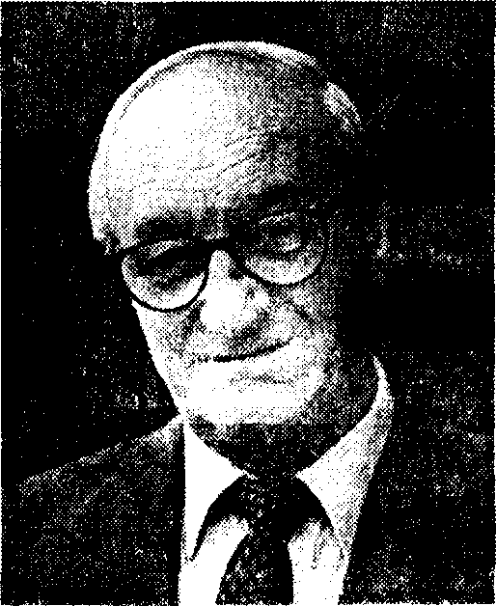
Бандура Альберт (1925-1968) — американский психолог, автор теории социального научения. В 1949 г. закончил Университет Британской Колумбии, после этого получил степень магистра в Университете Айовы (в 1951 г.). Доктор философии Университета Айовы. Позже работал в Стенфордском университете в качестве профессора психологии, а с 1973 г. — профессора социальных наук в психологии. Пришел к выводу, что для человеческого поведения модель поведения «стимул—реакция» не вполне применима, и предложил свою модель, которая, по его мнению, лучше объясняет наблюдаемое поведение. На основании многочисленных исследований дал новую формулировку инструментального обусловливания, отведя в нем центральное место научению путем наблюдения за образцом. При этом подкрепление рассматривалось им не как единственная детерминанта научения, а лишь как способствующий фактор. Главной же детерминантой научения человека является наблюдение за образцами поведения других людей и за последствиями этого поведения: та или иная форма поведения становится мотивирующей в силу предвосхищения последствий данных действий. К числу таких последствий может относиться не только подкрепление со стороны других людей, но и самоподкрепление, обусловленное оценкой соблюдения внутренне обязательных стандартов поведения. Быстрота научения зависит от психологической доступности предмета подражания и от эффективности словесного кодирования наблюдаемого поведения. На основании своих исследованиях Бандура пришел к заключению, что гнев как проявление общего возбуждения, способствующего агрессии, будет проявляться, только когда в условиях данной ситуации социально приемлемы образцы гневных реакций.
Во-первых, сопоставление собственного агрессивного акта с личностными недостатками или поступками человека, оказавшегося жертвой агрессии, с целью доказательства того, что совершенные в отношении его действия не представляются такими ужасными, какими кажутся на первый взгляд.
Во-вторых, оправдание агрессии в отношении другого человека какими-либо идеологическими, религиозными или другими соображениями, например тем, что она совершена из «благородных» целей.
В-третьих, отрицание своей личной ответственности за совершенный агрессивный акт.
В-четвертых, снятие с себя части ответственности за агрессию ссылкой на внешние обстоятельства или на то, что данное действие было совершено совместно с другими людьми, под их давлением или под влиянием сложившихся обстоятельств, например необходимости выполнить чей-либо приказ.
В-пятых, «расчеловечивание» жертвы путем «доказательства» того, что она якобы заслуживает такого обращения.
В-шестых, постепенное смягчение агрессором своей вины за счет нахождения новых аргументов и объяснений, оправдывающих его действия.
У человека есть две различные мотивационные тенденции, связанные с агрессивным поведением: тенденция к агрессии и к ее торможению. Тенденция к агрессии — это склонность индивида оценивать многие ситуации и действия людей как угрожающие ему и стремление отреагировать на них собственными агрессивными действиями. Тенденция к подавлению агрессии определяется как индивидуальная предрасположенность оценивать собственные агрессивные действия как нежелательные и неприятные, вызывающие сожаление и угрызения совести. Эта
534 • Часть IV. Психические свойства личности
тенденция на уровне поведения ведет к подавлению, избеганию или осуждению агрессивных действий.
Таким образом, сформированные в процессе жизни и деятельности мотивы, ставшие привычными, или основными, отражаются на общем впечатлении, которое производит человек на окружающих, т. е. характеризуют личность в целом.
Контрольные вопросы
1. Расскажите об основных формах направленности — влечениях, желании, стремлении, интересах, идеалах, убеждениях.
2. Объясните суть понятия «мотив».
3. Что вы знаете о мотивации деятельности человека?
4. Объясните суть понятия «потребность».
5. Раскройте основные характеристики мотивационной сферы человека.
6. Как проблема мотивации рассматривалась в работах древних философов?
7. Раскройте суть иррационализма и теории автомата.
8. Раскройте роль эволюционной теории Ч. Дарвина в развитии проблемы мотивации поведения человека.
9. Расскажите о теории инстинктов 3. Фрейда и У. Макдугалла.
10. Что вы знаете о теории биологических потребностей человека?
11. Расскажите о классификации иерархии человеческих потребностей А. Маслоу.
12. Какие мотивационные концепции второй половины XX в. вы знаете?
13. Раскройте суть теории деятельностного происхождения мотнвацнонной сферы человека А. Н. Леонтьева.
14. Охарактеризуйте механизмы развития мотивов по А. Н. Леонтьеву.
15. Назовите основные этапы формирования мотивационной сферы у детей.
16. В чем заключается роль игры в формировании мотивационной сферы?
17. Каким образом мотивационная сфера характеризует личность? Какие вы знаете основные мотивы поведения человека?
Рекомендуемая литература
1. Ананьев Б. Г. О проблемах современного человекознания / АН СССР, Ин-т психологии. - М.: Наука, 1977.
2. Братусь Б. С. Психологические аспекты нравственного развития личности. — М.Знание,1977.
3. Гиппенрейтер Ю. Б. Введение в общую психологию: Курс лекций: Учебное пособие
для вузов. - М.: ЧеРо, 1997.
4. Ильин Е. П. Мотивация и мотивы. — СПб.: Питер, 2000.
5. Немое Р. С. Психология: Учебник для студ. высш. под. учеб. заведений: В 3-х кн. Кн. 1: Общие основы психологии. — 2-е изд. — М.: Владос, 1998.
6. Леонтьев А. Н. Деятельность. Сознание. Личность. — 2-е изд. — М.: Политиздат, 1977.
7. Рубинштейн С. Л. Основы общей психологии. — СПб.: Питер, 1999.
8. Теплое Б. М. Избранные труды: в 2-х т. Т. 1. — М.: Педагогика, 1985.
Глава 23. Способности
Краткое содержание
Общая характеристика способностей человека. Понятие о способности. Определение способностей по Б. М. Тсплову. Соотношение способностей и успешности обучения. Способности и развитие человека. Классификация способностей. Характеристика общих способностей. Теоретические и практические способности. Учебные и творческие способности.
Уровни развития способностей и индивидуальные различия. Основная классификация уровнен развития способностей. Врожденные задатки и генотип. Развитие задатков как социально обусловленный процесс. Потенциальные и актуальные способности. Соотношение общих и специальных способностей. Одаренность. Компенсация способностей. Мастерство и талант. Гениальность.
Природа человеческих способностей. Первые теории способностей. Френология. Концепции способностей Ф. Галлея и Ф. Гальтона. Близнецовый метод в исследовании способностей. Роль особенностей воспитания в развитии способностей. Концепция способностей К. А. Гельве-ция. Биосоциальная природа способностей человека.
Развитие способностей. Основные этапы развития способностей. Роль игры в формировании способностей. Особенности семейного воспитания и развитие способностей. Условия мак-росрсды и развитие способностей. Проблема профориентации. Классификация профессиональной пригодности и классификация профессий но Е. А. Климову.
23.1. Общая характеристика
способностей человека
Очень часто, когда мы пытаемся объяснить, почему люди, оказавшиеся в одинаковых или почти одинаковых условиях, достигают разных успехов, мы обращаемся к понятию способности, полагая, что разницу в успехах людей можно объяснить именно этим. Это же понятие используется и тогда, когда исследуются причины быстрого усвоения знаний или приобретения умений и навыков одними людьми и долгого, даже мучительного обучения других. Что же такое способности?
Следует отметить, что слово «способность» имеет очень широкое применение в самых различных областях практики. Обычно под способностями понимают такие индивидуальные особенности, которые являются условиями успешного выполнения какой-либо одной или нескольких деятельностей. Однако термин «способности», несмотря на его давнее и широкое применение в психологии, многими авторами трактуется неоднозначно. Если суммировать всевозможные варианты существующих в настоящее время подходов к исследованию способностей, то их можно свести к трем основным типам. В первом случае под способностями понимают совокупность всевозможных психических процессов и состояний. Это наиболее широкое и самое старое толкование термина «способности». С точки зрения второго подхода под способностями понимают высокий уровень развития общих и специальных знаний, умений и навыков, обеспечивающих успешное выполнение
536 • Часть IV. Психические свойства личности
человеком различных видов деятельности. Данное определение появилось и было принято в психологии Х\ТП-Х1Х вв. и достаточно часто встречается в настоящее время. Третий подход основан на утверждении о том, что способности — это то, что не сводится к знаниям, умениям и навыкам, но обеспечивает их быстрое приобретение, закрепление и эффективное использование на практике.
В отечественной психологии экспериментальные исследования способностей чаще всего строятся на основе последнего подхода. Наибольший вклад в его развитие внес известный отечественный ученый Б. М. Теплов. Он выделил следующие три основных признака понятия «способность».
Во-первых, под способностями понимаются индивидуально-психологические особенности, отличающие одного человека от другого; никто не станет говорить о способностях там, где речь идет о свойствах, в отношении которых все люди равны.
Во-вторых, способностями называют не всякие вообще индивидуальные особенности, а лишь такие, которые имеют отношение к успешности выполнения какой-либо деятельности или многих деятельностей.
В-третьих, понятие «способность» не сводится к тем знаниям, навыкам или умениям, которые уже выработаны у данного человека.
К сожалению, в повседневной практике понятия «способности» и «навыки» часто отождествляют, что приводит к ошибочным выводам, особенно в педагогической практике. Классическим примером такого рода может служить неудачная попытка В. И. Сурикова, ставшего впоследствии знаменитым художником, поступить в Академию художеств. Хотя выдающиеся способности Сурикова проявились достаточно рано, необходимых умений и навыков в рисовании у него еще не было. Академические педагоги отказали Сурикову в поступлении в академию. Более того, инспектор академии, просмотрев представленные Суриковым рисунки, заявил: «За такие рисунки вам даже мимо академии надо запретить ходить». Ошибка преподавателей академии заключалась в том, что они не сумели отличить отсутствие умений и навыков от отсутствия способностей. Суриков делом доказал их ошибку, овладев в течение трех месяцев нужными умениями, в результате чего те же педагоги сочли его на этот раз достойным зачисления в академию. .
Несмотря на то что способности не сводятся к знаниям, умениям и навыкам, это не означает, что они никак не связаны со знаниями и умениями. От способностей зависят легкость и быстрота приобретения знаний, умений и навыков. Приобретение же этих знаний и умений, в свою очередь, содействует дальнейшему развитию способностей, тогда как отсутствие соответствующих навыков и знаний является тормозом для развития способностей.
Способности, считал Б. М. Теплов, не могут существовать иначе как в постоянном процессе развития. Способность, которая не развивается, которой на практике человек перестает пользоваться, со временем утрачивается. Только благодаря постоянным упражнениям, связанным с систематическими занятиями такими сложными видами человеческой деятельности, как музыка, техническое и художественное творчество, математика, спорт и т. п., мы поддерживаем и развиваем у себя соответствующие способности.
Следует отметить, что успешность выполнения любой деятельности зависит не от какой-либо одной, а от сочетания различных способностей, причем это соче-
Глава 23. Способности • 537
тание, дающее один и тот же результат, может быть обеспечено различными способами. При отсутствии необходимых задатков к развитию однихСпособностей их дефицит может быть восполнен за счет более высокого развития других. «Одной из важнейших особенностей психики человека, — писал Б. М. Тенлов, — является возможность чрезвычайно широкой компенсации одних свойств другими, вследствие чего относительная слабость какой-нибудь одной способности вовсе не исключает возможности успешного выполнения даже такой деятельности, которая наиболее тесно связана с этой способностью. Недостающая способность может быть в очень широких пределах компенсирована другими, высокоразвитыми у данного человека»*.
Существует очень много способностей. В науке известны попытки их классификации. В большинстве этих классификаций различают в первую очередь природные, или естественные, способности (в основе своей биологически обусловленные) и специфически человеческие способности, имеющие общественно-историческое происхождение.
Под природными способностями понимают те, которые являются общими для человека и животных, особенно высших. Например, такими элементарными способностями являются восприятие, память, способность к элементарной коммуникации. Мышление с определенной точки зрения также можно рассматривать как способность, которая характерна не только для человека, но и для высших животных. Данные способности непосредственно связаны с врожденными задатками. Однако задатки человека и задатки животного — это не одно и то же. У человека на базе этих задатков формируются способности. Это происходит при наличии элементарного жизненного опыта, через механизмы научения и т. и. В процессе развития человека данные биологические способности способствуют формированию целого ряда других, специфически человеческих способностей.
Эти специфически человеческие способности принято разделять на общие и специальные высшие интеллектуальные способности. В свою очередь, они могут подразделяться на теоретические и практические, учебные и творческие, предметные и межличностные и др.
К общим способностям принято относить те, которые определяют успехи человека в самых различных видах деятельности. Например, в данную категорию входят мыслительные способности, тонкость и точность ручных движений, память, речь и ряд других. Таким образом, под общими способностями понимают способности, свойственные для большинства людей. Под специальными способностями подразумеваются те, которые определяют успехи человека в специфических видах деятельности, для осуществления которых необходимы задатки особого рода и их развитие. К таким способностям можно отнести музыкальные, математические, лингвистические, технические, литературные, художественно-творческие, спортивные и др. Следует отметить, что наличие у человека общих способностей не исключает развития специальных способностей, и наоборот.
Большинство исследователей проблемы способностей сходятся на том, что общие и специальные способности не конфликтуют, а сосуществуют, взаимно дополняя и обогащая друг друга. Более того, в отдельных случаях высокий уровень развития общих способностей может выступать в качестве специальных

* Психология. / Под ред. проф. К. Н. Корнилова, проф. А. А. Смирнова, проф. Б. М. Теплова. — Изд. 3-е, перераб. и доп. — М.: Учпедгиз, 1948.
538 • Часть IV. Психические свойства личности
способностей по отношению к определенным видам деятельности. Подобное взаимодействие некоторыми авторами объясняется тем, что общие способности, по их мнению, являются базой для развития специальных. Другие исследователи, объясняя взаимосвязь общих и специальных способностей, подчеркивают, что деление способностей на общие и специальные весьма условно. Например, практически каждый человек после курса обучения умеет складывать, умножать, делить и т. д., поэтому математические способности могут рассматриваться как общие. Однако существуют люди, у которых эти способности развиты настолько высоко, что мы начинаем говорить о наличии у них математического таланта, который может выражаться в скорости усвоения математических понятий и операций, способности решать чрезвычайно сложные задачи и др.
К числу общих способностей человека мы с полным основанием должны отнести способности, проявляющиеся в общении, взаимодействии с людьми. Эти способности являются социально обусловленными. Они формируются у человека в процессе его жизни в обществе. Без данной группы способностей человеку очень трудно жить среди себе подобных. Так, без владения речью как средством общения, без умения адаптироваться в обществе людей, т. е. правильно воспринимать и оценивать поступки людей, взаимодействовать с ними и налаживать хорошие взаимоотношения в различных социальных ситуациях, нормальная жизнь и психическое развитие человека были бы просто невозможными. Отсутствие у человека такого рода способностей явилось бы непреодолимой преградой на пути превращения его из биологического существа в социальное.
Помимо разделения способностей на общие и специальные принято разделять способности на теоретические и практические. Теоретические и практические способности отличаются друг от друга тем, что первые предопределяют склонность человека к абстрактно-теоретическим размышлениям, а вторые — к конкретным практическим действиям. В отличие от общих и специальных способностей теоретические и практические чаще всего не сочетаются друг с другом. Большинство людей обладает или одним, или другим типом способностей. Вместе они встречаются крайне редко, в основном у одаренных, разносторонне развитых людей.
Существует также деление на учебные и творческие способности. Они отличаются друг от друга тем, что первые определяют успешность обучения, усвоения человеком знаний, умений и навыков, в то время как вторые определяют возможность открытий и изобретений, создания новых предметов материальной и духовной культуры и др. Если мы попытаемся определить, какие способности из данной группы имеют большее значение для человечества, то в случае признания приоритета одних над другими мы, вероятнее всего, совершим ошибку. Конечно, если бы человечество было лишено возможности творить, то вряд ли оно было бы в состоянии развиваться. Но если бы люди не обладали учебными способностями, то развитие человечества также было бы невозможным. Развитие возможно лишь тогда, когда люди в состоянии усвоить всю сумму знаний, накопленных предшествующими поколениями. Поэтому некоторые авторы считают, что учебные способности — это прежде всего общие способности, а творческие — специальные, определяющие успех творчества.
Следует отметить, что способности не только совместно определяют успешность деятельности, но и взаимодействуют друг с другом, оказывая влияние друг
Глава 23. Способности • 539
на друга. В зависимости от наличия и степени развития способностей, входящих в комплекс способностей конкретного человека, каждая из них приобретает иной характер. Такое взаимное влияние оказывается особенно сильным, когда речь идет о взаимозависимых способностях, совместно определяющих успешность деятельности. Поэтому определенное сочетание различных высокоразвитых способностей определяет уровень развития способностей у конкретного человека.
23.2. Уровни развития способностей
и индивидуальные различия
В психологии чаще всего встречается следующая классификация уровней развития способностей: способность, одаренность, талант, гениальность.
Всякие способности в процессе своего развития проходят ряд этапов, н для того, чтобы некоторая способность поднялась в своем развитии на более высокий уровень, необходимо, чтобы она была уже достаточно оформлена на предыдущем уровне. Но для развития способностей изначально должно быть определенное основание, которое составляют задатки. Под задатками понимаются анатомо-физиологические особенности нервной системы, составляющие природную основу развития способностей. Например, в качестве врожденных задатков могут выступать особенности развития различных анализаторов. Так, определенные характеристики слухового восприятия могут выступать в качестве основы для развития музыкальных способностей. Л задатки интеллектуальных способностей проявляются прежде всего в функциональной деятельности мозга — его большей или меньшей возбудимости, подвижности нервных процессов, быстроте образования временных связей и др., т. е. в том, что И. П. Павлов назвал генотипом — врожденными особенностями нервной системы.К числу таких свойств относятся:
1)сила нервной системы по отношению к возбуждению, т. е. ее способность длительно выдерживать, не обнаруживая запредельного торможения, интенсивные и часто повторяющиеся нагрузки;
2) сила нервной системы по отношению к торможению, т. е. способность выдерживать длительные и часто повторяющиеся тормозные влияния;
3) уравновешенность нервной системы по отношению к возбуждению и торможению, которая проявляется в одинаковой реактивности нервной системы в ответ на возбудительные и тормозные влияния;
4) лабильность нервной системы, оцениваемая по скорости возникновения и прекращения нервного процесса возбуждения или торможения.
В настоящее время в дифференциальной психологии чаще всего используется 12-мерная классификация свойств нервной системы человека, предложенная В. Д. Нсбылицыным. В нее входят 8 первичных свойств (сила, подвижность, динамичность и лабильность по отношению к возбуждению и торможению) и 4 вторичных свойства (уравновешенность по этим основным свойствам). Доказано, что данные свойства могут относиться как ко всей нервной системе (ее общие свойства), так и к отдельным анализаторам (парциальные свойства).
540 • Часть IV. Психические свойства личности
Следует отметить, что эти врожденные анатомо-физиологические особенности строения мозга, органов чувств и движения, или врожденные задатки, и определяют природную основу индивидуальных различий между людьми. По мнению И. П. Павлова, основу индивидуальных различий определяют преобладающий тип высшей нервной деятельности и особенности соотношения сигнальных систем. Исходя из данных критериев, можно выделить три типологические группы людей: художественный тип (преобладание первой сигнальной системы), мыслительный тип (преобладание второй сигнальной системы) и средний тип (равное представительство).
Выделенные Павловым типологические группы предполагают у представителей той или иной группы присутствие различных врожденных задатков. Так, основные отличия художественного типа от мыслительного проявляются в сфере восприятия, где для «художника» характерно целостное восприятие, а для «мыслителя» — дробление ее на отдельные части; в сфере воображения и мышления у «художников» отмечается преобладание образного мышления и воображения, в то время как для «мыслителей» более характерно абстрактное, теоретическое мышление; в эмоциональной сфере лица художественного типа отличаются повышенной эмоциональностью, а для представителей мыслительного типа более свойственны рассудочные, интеллектуальные реакции на события.
Следует подчеркнуть, что наличие определенных задатков у человека не означает, что у него будут развиваться те или иные способности. Например, существенной предпосылкой для развития музыкальных способностей является тонкий слух. Но строение периферического (слухового) и центрального нервного аппарата является лишь предпосылкой к развитию музыкальных способностей. Строение мозга не предусматривает, какие профессии и специальности, связанные с музыкальным слухом, могут возникнуть в человеческом обществе. Не предусмотрено и то, какую область деятельности изберет для себя человек и какие возможности будут предоставлены ему для развития имеющихся у него задатков. Следовательно, в какой степени будут развиты задатки человека, зависит от условий его индивидуального развития.
Таким образом, развитие задатков — это социально обусловленный процесс, который связан с условиями воспитания и особенностями развития общества. Задатки развиваются и трансформируются в способности при условии, если в обществе возникла потребность в тех или иных профессиях, в частности где нужен именно тонкий музыкальный слух. Вторым существенным фактором развития задатков являются особенности воспитания.
Задатки неспецифичны. Наличие у человека задатков определенного вида не означает, что на их базе в благоприятных условиях обязательно должна развиться какая-то конкретная способность. На основе одних и тех же задатков могут развиваться различные способности в зависимости от характера требований, предъявляемых деятельностью. Так, человек, обладающий хорошим слухом и чувством ритма, может стать музыкальным исполнителем, дирижером, танцором, певцом, музыкальным критиком, педагогом, композитором и т. д. Вместе с тем нельзя считать, что задатки не влияют на характер будущих способностей. Так, особенности слухового анализатора скажутся именно на тех способностях, которые требуют особого уровня развития данного анализатора.
Глава 23. Способности • 541
Исходя из этого мы должны сделать вывод о том, что способности в значительной степени социальны и формируются в процессе конкретной деятельности человека. В зависимости от того, существуют или отсутствуют условия для развития способностей, они могут быть потенциальными и актуальными.
Под потенциальными способностями понимаются те, которые не реализуются в конкретном виде деятельности, но способны актуализироваться при изменении соответствующих социальных условий. К актуальным способностям, как правило, относят те, которые необходимы именно в данный момент и реализуются в конкретном виде деятельности. Потенциальные и актуальные способности выступают косвенным показателем характера социальных условий, в которых развиваются способности человека. Именно характер социальных условий препятствует или способствует развитию потенциальных способностей, обеспечивает или не обеспечивает превращение их в актуальные.
Как вы уже знаете, под способностями понимаются такие индивидуальные особенности, которые имеют отношение к успешности выполнения каких-либо видов деятельности. Поэтому способности рассматриваются в качестве основных свойств личности. Однако никакая отдельная способность не может сама по себе обеспечить успешное выполнение деятельности. Успешность выполнения любой деятельности всегда зависит от ряда способностей. Одной лишь наблюдательности, как бы она ни была совершенна, недостаточно, чтобы стать хорошим писателем. Для писателя первостепенное значение имеют наблюдательность, образная память, ряд качеств мышления, способности, связанные с письменной речью, способность к сосредоточению внимания и ряд других способностей.
С другой стороны, структура любой конкретной способности включает в себя универсальные или общие качества, отвечающие требованиям различных видов деятельности, и специальные качества, обеспечивающие успех только в одном виде деятельности. Например, изучая математические способности, В. А. Крутец-кий установил, что для успешного выполнения математической деятельности необходимо:
1) активное, положительное отношение к предмету, склонность заниматься им, переходящая на высоком уровне развития в страстную увлеченность;
2) ряд черт характера, прежде всего трудолюбие, организованность, самостоятельность, целеустремленность, настойчивость, а также устойчивые интеллектуальные чувства;
3) наличие во время деятельности благоприятных для ее выполнения психических состояний;
4) определенный фонд знаний, умений и навыков в соответствующей области;
5) отвечающие требованиям данной деятельности индивидуально-психологические особенности в сенсорной и умственной сферах.
При этом первые четыре категории перечисленных свойств следует рассматривать как общие свойства, необходимые для всякой деятельности, а не считать их компонентами способностей, так как иначе компонентами способностей должны считаться интересы и склонности, черты характера, психические состояния, а также умения и навыки.
Последняя группа качеств является специфической, определяющей успешность только в конкретном виде деятельности. Это объясняется тем, что эти качества,
542 • Часть IV. Психические свойства личности
прежде всего проявляются в специфической сфере и не связаны с проявлением способностей в других областях. Например, судя по биографическим данным А. С. Пушкин много слез пролил в лицее над математикой, но заметных успехов не показал; Д. И. Менделеев в школе отличался большими успехами в области математики и физики, а по языковым предметам имел твердую «единицу».
К специальным способностям необходимо отнести также музыкальные, литературные, сценические и т. п.
Следующим уровнем развития способностей является одаренность. Одаренностью называется своеобразное сочетание способностей, которое обеспечивает человеку возможность успешного выполнения какой-либо деятельности.
В этом определении необходимо подчеркнуть то, что от одаренности зависит не успешное выполнение деятельности, а только возможность такого успешного выполнения. Для успешного выполнения всякой деятельности требуется не только наличие соответствующего сочетания способностей, по и овладение необходимыми знаниями и навыками. Какую бы феноменальную математическую одаренность ни имел человек, но если он никогда не учился математике, он не сможет успешно выполнять функции самого заурядного специалиста в этой области. Одаренность определяет только возможность достижения успеха в той или иной деятельности, реализация же этой возможности определяется тем, в какой мере будут развиты соответствующие способности и какие будут приобретены знания и навыки.
Индивидуальные различия одаренных людей обнаруживаются главным образом в направленности интересов. Одни люди, например, останавливаются на математике, другие — на истории, третьи — на общественной работе. Дальнейшее развитие способностей происходит в конкретной деятельности.
Следует отметить, что в структуре способностей можно выделить две группы компонентов. Одни занимают ведущее положение, а другие являются вспомогательными. Так, в структуре изобразительных способностей ведущими свойствами будут высокая природная чувствительность зрительного анализатора — чувство линии, пропорции, формы, светотени, колорита, ритма, а также сенсомоторные качества руки художника, высокоразвитая образная память и т. д. К вспомогательным же качествам можно отнести свойства художественного воображения, эмоциональную настроенность, эмоциональное отношение к изображаемому и т. д.
Ведущие и вспомогательные компоненты способностей образуют единство, обеспечивающее успешность деятельности. Однако структура способностей — это весьма гибкое образование. Соотношение ведущих и вспомогательных качеств в конкретной способности у разных людей неодинаково. В зависимости от того, какое качество у человека является ведущим, происходит формирование вспомогательных качеств, необходимых для выполнения деятельности. Более того, даже в рамках одной и той же деятельности люди могут обладать различным сочетанием качеств, которые позволят им одинаково успешно выполнять данную деятельность, компенсируя недостатки.
Следует отметить, что отсутствие способностей еще не означает непригодности человека к выполнению той или иной деятельности, поскольку существуют психологические механизмы компенсации отсутствующих способностей. Часто
Глава 23. Способности • 543
заниматься деятельностью приходится не только тем, кто имеет к ней способности, но и тем, кто их не имеет. Если человек вынужден продолжать занятия этой деятельностью, он сознательно или неосознанно будет компенсировать недостаток способностей, опираясь на сильные стороны своей личности. По мнению Е. П. Ильина, компенсация может осуществляться через приобретаемые знания или умения, либо через формирование индивидуально-типического стиля деятельности, либо через другую, более развитую способность. Возможность широкой компенсации одних свойств другими ведет к тому, что относительная слабость какой-нибудь одной способности вовсе не исключает возможности успешного выполнения деятельности, наиболее тесно связанной с этой способностью. Недостающая способность может быть в очень широких пределах компенсирована другими, высокоразвитыми у данного человека. Вероятно, именно это обеспечивает возможность успешной деятельности человека в самых различных областях.
Проявление способностей всегда строго индивидуально и чаще всего неповторимо. Поэтому свести одаренность людей, даже занимающихся одной и той же деятельностью, к набору конкретных показателей представляется невозможным. С помощью различных психодиагностических методик можно лишь установить Наличие тех или иных способностей и определить относительный уровень их развития. Почему относительный? Потому что никто не знает абсолютных порогов, или уровней развития, тон или иной способности. Как правило, суждение выносится для конкретного человека путем сопоставления его результатов со средними результатами той или иной выборки обследуемых. Такой подход к оценке способностей основывается на применении количественных методов.
Характеризуя способности человека, часто выделяют такой уровень их развития, как мастерство, т. е. совершенство в конкретном виде деятельности. Когда говорят о мастерстве человека, в первую очередь имеют в виду его способность успешно заниматься производительной деятельностью. Однако отсюда не следует, что мастерство выражается в соответствующей сумме готовых умений и навыков. Мастерство в любой профессии предполагает психологическую готовность к творческим решениям возникающих проблем. Недаром говорят: «Мастерство — это когда "что" и "как" приходят одновременно», — подчеркивая, что для мастера нет разрыва между осознанием творческой задачи и нахождением способов ее решения.
Следующий уровень развития способностей человека — талант. Слово «талант» встречается в Библии, где имеет значение меры серебра, которую ленивый раб получил от господина на время его отсутствия и предпочел зарыть в землю, вместо того чтобы пустить в оборот и получить прибыль (отсюда и поговорка «зарыть свой талант в землю»). В настоящее время под талантом понимают высокий уровень развития специальных способностей (музыкальных, литературных и т. д.). Так же как и способности, талант проявляется и развивается в деятельности. Деятельность талантливого человека отличается принципиальной новизной, оригинальностью подхода.
Пробуждение таланта, так же как и способностей вообще, общественно обусловлено. То, какие дарования получат наиболее благоприятные условия для
544 • Часть IV. Психические свойства личности
Имена
Гальгон фрэнсис (1822-1988) — английский психолог и антрополог, является основоположником экспериментального подхода к решению проблемы способностей, одаренности, таланта. Первым разработал на основе математических и экспериментальных методов учение о существовании индивидуальных различий между людьми, что явилось основой дифференциальной психологии. В своих исследованиях Гальтон исходил из того, что на развитие человека влияют два фактора: наследственность и среда. Для того чтобы изучить роль наследственности, разработал близнецовый метод (сравнение испытуемых-близнецов). Кроме этого ф. Гальтон разработал целый ряд психодиагностических методик; свисток для измерения звуковысотной чувствительности, метод свободных ассоциаций, анкету и др. Совместно со своим кузеном Ч. Пирсоном, известным математиком, разработал основы корреляционного анализа.

В 1884 г, Гальтон организовал на Лондонской международной выставке здоровья антропометрическую лабораторию, где любой посетитель, заплатив три пенса и заполнив анкету, мог проверить свои интеллектуальные способности и определить свою мышечную силу, вес, рост и т. п.
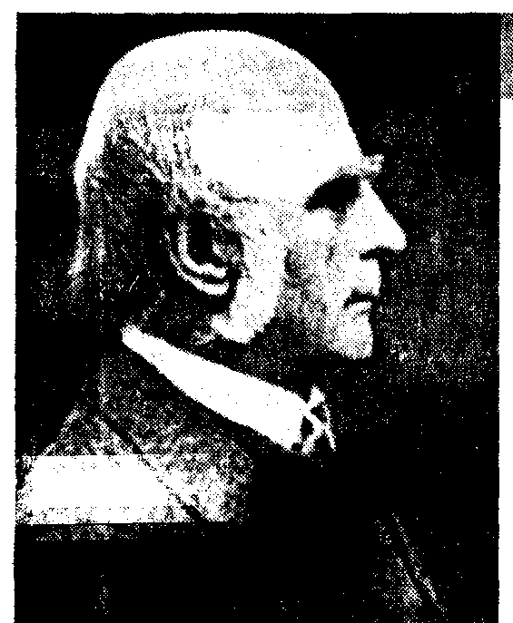
В процессе своих исследований Гальтон пришел к выводу, что необходимо искусственное поддержание интеллектуального потенциала в человеческом обществе, что явилось предпосылкой к разработке учения о евгенике.
полноценного развития, зависит от потребностей эпохи и особенностей конкретных задач, которые стоят перед данным обществом.
Следует отметить, что талант — это определенное сочетание способностей, их совокупность. Отдельная изолированная способность, даже очень высокоразвитая, не может быть названа талантом. Например, среди выдающихся талантов можно найти много людей как с хорошей, так и с плохой памятью. Это связано с тем, что в творческой деятельности человека память — это лишь один из факторов, от которых зависит ее успешность. Но результаты не будут достигнуты без гибкости ума, богатой фантазии, сильной воли, глубокой заинтересованности.
Высший уровень развития способностей называют гениальностью. О гениальности говорят, когда творческие достижения человека составляют целую эпоху в жизни общества, в развитии культуры. Гениальных людей очень мало. Принято считать, что за всю пятитысячную историю цивилизации их было не более 400 человек. Высокий уровень одаренности, который характеризует гения, неизбежно связан с незаурядностью в различных областях деятельности. Среди гениев, добившихся подобного универсализма, можно назвать Аристотеля, Леонардо да Винчи, Р. Декарта, Г. В. Лейбница, М. В. Ломоносова. Например, М. В. Ломоносов достиг выдающихся результатов в различных областях знаний: химии, астрономии, математике и в то же время был художником, литератором, языковедом, превосходно знал поэзию. Однако это не означает, что все индивидуальные качества гения развиты в одинаковой степени. Гениальность, как правило, имеет свой «профиль», какая-то сторона в ней доминирует, какие-то способности проявляются ярче.
Глава 23. Способности • 545
23.3. Природа человеческих способностей
Природа человеческих способностей до сих пор вызывает достаточно бурные споры среди ученых. Одна из наиболее распространенных точек зрения ведет свою историю от Платона. Авторы, придерживающиеся этой точки зрения, утверждают, что способности биологически обусловлены и их проявление целиком зависит от унаследованных характеристик. Обучение и воспитание может лишь изменять скорость их появления, но они всегда проявятся тем или иным образом. В качестве доказательства данной точки зрения используются факты индивидуальных различий, отмечающиеся в детском возрасте, когда воздействие обучения и воспитания, казалось бы, еще не могло быть определяющим. Так, например, музыкальная одаренность Моцарта обнаружилась в три года, Гайдна — в четыре. Талант в живописи и в скульптуре проявляется несколько позднее: у Рафаэля — в восемь лет, у Ван Дейка — в десять.
Своеобразным развитием концепции наследования способностей является предположение о связи способностей человека с массой его мозга. Как известно, мозг взрослого человека весит в среднем около 1400 г. Определение массы мозга выдающихся людей показало, что их мозг несколько больше средней величины. Так, масса мозга И. С. Тургенева составляет 2012 г, мозга Д. Байрона — 1800 г и т. д. Однако впоследствии это предположение оказалось несостоятельным, поскольку можно привести не меньше примеров знаменитостей, мозг которых был меньше средней величины. Например, у известного химика Ю. Либиха мозг весил 1362 г, а у писателя А. Франса — 1017 г. Более того, оказалось, что самый большой и тяжелый мозг — более 3000 г — оказался у умственно отсталого человека.
С идеей наследования способностей связано и учение Франца Галля, получившее название френология (от греч. рhrenos — «ум», logos — «учение»). Френологи пытались проследить зависимость психических особенностей человека от наружной формы черепа. Основная идея базировалась на том, что кора головного мозга состоит из ряда центров, в каждом из которых локализована определенная способность человека. Степень развития этих способностей находится в прямой зависимости от величины соответствующих частей мозга. На основе специальных измерений была составлена френологическая карта, где поверхность черепа разбивалась на 27 участков, каждый из которых соответствовал определенной индивидуальной особенности. Среди них выделялись «шишки способностей» к музыке, поэзии, живописи; «бугры» честолюбия, скупости, храбрости и т. д. Однако этот подход оказался несостоятельным. Многочисленные вскрытия показали, что череп вовсе не повторяет форму коры головного мозга, поэтому определение по шишкам и впадинам черепа умственных и нравственных особенностей человека антинаучно и беспочвенно.
Широкую известность получили работы Фрэнсиса Гальтона, который объяснял наследование способностей исходя из принципов эволюционной теории Ч. Дарвина. Анализируя биографии выдающихся деятелей, Гальгон пришел к выводу, что совершенствование человеческой природы возможно лишь путем выведения на основе законов наследственности расы особо одаренных, умственно и
546 • Часть IV. Психические свойства личности
физически развитых людей. Продолжая линию Гальтона, в XX в. Коте определял степень одаренности известных людей по количеству строк, отведенных им в энциклопедическом словаре, и выделил около 400 человек, чьи высокие способности прослеживаются в нескольких поколениях.
Следует отметить, что данные утверждения не лишены оснований. Особенно впечатляет история семьи немецких музыкантов Бахов. Впервые большие музыкальные способности в ней проявились в 1550 г. Родоначальником семьи был булочник В. Бах, который, как отмечал Т. Рибо в своем труде «Наследственность душевных свойств», отводил душу после работы музыкой и пением. У него было два сына, с них-то и начинается непрерывный ряд музыкантов, известных в Германии на протяжении двух веков. В семье Бахов было около 60 музыкантов, из них более 20 — выдающихся.
Установлено также, что прабабушка Л. Н. Толстого — Ольга Трубецкая, и прабабушка А. С. Пушкина — Евдокия Трубецкая, были родными сестрами. Пять крупнейших представителей немецкой культуры — поэты Шиллер и Гёльдерлин, философы Шеллинг и Гегель, а также физик Макс Планк состояли в родстве: у них был общий предок — Иоганн Кант, живший в XV в.
В одном из исследований, проведенном с целью изучения роли наследственности в развитии способностей, определялась музыкальность детей, у которых оба родителя были либо музыкальны, либо немузыкальны*. Ниже приведены результаты этого исследования (табл. 23.1).
Таблица 23.1
Зависимость музыкальных способностей у детей от музыкальной одаренности родителей
Родители | Дети,%
Родители | Ярко выраженная музыкальность | Совсем немузыкальны
Оба музыкальны  Оба немузыкальны | 85  25 | 7  58

Следует отметить, что приведенные в таблице данные, иллюстрируя роль наследственных факторов, не учитывают роль среды, в которой воспитывались дети. А мы с вами хорошо знаем, что развитие способностей в значительной степени определяется ролью среды, в которой живет и действует человек. Современные исследования, проводимые с применением близнецового метода, позволяют более точно оценить роль среды и наследственности в развитии способностей. Суть близнецового метода заключается в целенаправленном изучении близнецов. Так, в ряде исследований сравнивались между собой показатели способностей одио-яйцевых (монозиготных) близнецов и просто братьев и сестер (так называемых сибсов). Было установлено, что способности и уровень их развития внутри моно-зиготных пар совпадают в 70-80 % случаев, а в парах сибсов — в 40-50 %. Данные исследования позволили утверждать, что способности, или по крайней мере задатки, самым тесным образом связаны с наследственностью. Однако по-прежнему остается без ответа вопрос о том, что важнее для развития способностей — среда или наследственность.
* Рубинштейн С. Л. Проблемы общей психологии. — М.: Педагогика, 1976.
Глава 23. Способности • 547
Ответ на данный вопрос попытались дать в своих работах А. Басе и Р. Плоумин, которые изучали отдельные характеристики гомозиготных (имеющих идентичную наследственность) и гетерозиготных (обладающих разной наследственностью) близнецов. Сравнительное исследование гомозиготных близнецов, которые жили и воспитывались в разных семьях, показывает, что их индивидуальные психологические и поведенческие различия от этого не увеличиваются, а чаще всего остаются такими же, как у детей, выросших в одной и той же семье. Более того, в некоторых случаях индивидуальные различия между ними даже уменьшаются. Дети-близнецы, имеющие одинаковую наследственность, в результате раздельного воспитания становятся иногда более похожими друг на друга, чем в том случае, если их воспитывают вместе. Объясняется это тем, что детям-одногодкам, постоянно находящимся рядом друг с другом, почти никогда не удается заниматься одним и тем же делом и между такими детьми редко складываются вполне равноправные отношения.
В пользу наследственной природы способностей также свидетельствуют многочисленные династии артистов, художников, моряков, врачей, педагогов. Однако, скорее всего, в большинстве случаев следует говорить не только о биологической, но и о социальной наследственности. Ребенок идет по стопам родителей не только из-за наследственной предопределенности, но и потому, что с детства узнал и полюбил их профессию. Поэтому в отечественной психологической науке принято считать концепцию наследственного характера способностей весьма интересной, но не объясняющей все факты проявления способностей.
Представители другой точки зрения считают, что особенности психики целиком определяются качеством воспитания и обучения. Так, еще в XVIII в. К. А. Гельвеций провозгласил, что посредством воспитания можно сформировать гениальность. Сторонники данного направления ссылаются на случаи, когда дети самых отсталых и примитивных племен, получив соответствующее обучение, ничем не отличались от образованных европейцев. В рамках этого же подхода говорят о случаях социальной изоляции, ведущих к дефициту общения, в частности о так называемых «детях-маугли». Эти случаи являются доказательством невозможности собственно человеческого развития вне общества. В пользу данного подхода также говорят факты массового развития некоторых специальных способностей в условиях определенных культур. Пример такого развития был обнаружен в исследовании звуковысотного слуха, которое проводилось О. Н. Овчинниковой и Ю. Б. Гиппенрейтер под руководством А. Н. Леонтьева.
Звуковысотный слух, или восприятие высоты звука, составляет основу музыкального слуха. Исследуя эту перцептивную способность с помощью специального метода, ученые обнаружили сильную недоразвитость ее примерно у одной трети взрослых русских испытуемых. Как и следовало ожидать, эти же лица оказались крайне немузыкальны. Применение того же метода к испытуемым-вьетнамцам дало противоположные результаты: все они по показателям звуковысотного слуха оказались в группе лучших. По другим тестам эти испытуемые обнаружили также 100 % музыкальности. Эти удивительные различия находят объяснение в особенностях русского и вьетнамского языков: первый относится к тембровым, второй — к тональным языкам. Во вьетнамском языке высота звука несет функцию смыслоразличения, а в русском языке такой функции у высоты речевых звуков
548 • Часть IV. Психические свойства личности
нет. В русском, как и во всех европейских языках, фонемы различаются по своему тембру. В результате все вьетнамцы, овладевая в раннем детстве родной речью, одновременно развивают музыкальный слух, чего не происходит с русскими или европейскими детьми. Данный пример показывает роль условий среды и упражнений в формировании способностей.
Конечным выводом этой концепции явилось положение о том, что у каждого человека можно сформировать любые способности. Придерживаясь данного взгляда, американский ученый У. Ушби утверждает, что способности определяются прежде всего той программой интеллектуальной деятельности, которая была сформирована у человека в детстве. В соответствии со своей программой одни люди решают творческие задачи, а другие в состоянии выполнять только то, чему их научили. В настоящее время приверженцы этой концепции в США создают специальные центры «выращивания» одаренных детей. Так, в Филадельфийском институте наилучшего использования человеческого потенциала занятия по ум--ственному развитию детей начинают с четырех-пяти лет, считая, что дорога каждая минута и мозгу нельзя позволять «бездельничать».
В свою очередь, жизненные наблюдения и специальные исследования свидетельствуют о том, что нельзя отрицать наличие природных предпосылок способностей. Не признавая врожденности способностей, отечественная психология не отрицает врожденности задатков и особенностей строения мозга, которые могут оказаться условиями успешного выполнения определенной деятельности.
В отечественной психологии проблемой способностей занимались такие видные ученые, как Б. М. Теплов, В. Д. Небылицын, А. Н. Леонтьев и др. В сжатом виде позицию, сложившуюся в отечественной психологии, можно охарактеризовать так: способности человека по своей природе биосоциальны.
Таким образом, наследственность имеет большое значение для развития способностей, поскольку особенности анатомо-физиологического строения нервной системы человека в значительной степени определяют его задатки. Но, с другой стороны, сами по себе задатки не означают, что у человека разовьются соответствующие способности. Развитие способностей зависит от многих социальных условий. К их числу следует отнести особенности воспитания, потребность общества в той или иной деятельности, особенности системы образования и др.
23.4. Развитие способностей
Любые задатки, прежде чем превратиться в способности, должны пройти большой путь развития. Для многих человеческих способностей это развитие начинается с рождения человека и, если он продолжает заниматься теми видами деятельности, в которых соответствующие способности развиваются, не прекращается до конца жизни.
В развитии способностей условно можно выделить несколько этапов. Каждый человек в своем развитии проходит периоды повышенной чувствительности к тем или иным воздействиям, к освоению того или иного вида деятельности. Напри-
Глава 23. Способности • 549
мер, у ребенка в возрасте двух-трех лет интенсивно развивается устная речь, в пять-семь лет он наиболее готов к овладению чтением. В среднем и старшем дошкольном возрасте дети увлеченно играют в ролевые игры и обнаруживают чрезвычайную способность к перевоплощению и вживанию в роли. Важно отметить то, что эти периоды особой готовности к овладению специальными видами деятельности рано или поздно кончаются, и если какая-либо функция не получила своего развития в благоприятный период, то впоследствии ее развитие оказывается чрезвычайно затруднено, а то и вовсе невозможно. Поэтому для развития способностей ребенка важны все этапы его становления как личности. Нельзя думать, что в более старшем возрасте ребенок сможет наверстать упущенное.
Первичный этап в развитии любой способности связан с созреванием необходимых для нее органических структур или с формированием на их основе нужных функциональных органов. Обычно это происходит в период от рождения до шести-семи лет. На данном этапе происходит совершенствование работы всех анализаторов, развитие и функциональная дифференциация отдельных участков коры головного мозга. Это создает благоприятные условия для начала формирования и развития у ребенка общих способностей, определенный уровень которых выступает в качестве предпосылки для последующего развития специальных способностей.
В это же время начинается становление и развитие специальных способностей. Затем развитие специальных способностей продолжается в школе, особенно в младших и средних классах. Поначалу развитию специальных способностей помогают различного рода детские игры, затем существенное влияние на них начинает оказывать учебная и трудовая деятельность.
Как вы уже знаете, игры детей выполняют особую 4)ункцию. Именно игры дают первоначальный толчок к развитию способностей. В процессе игр происходит развитие многих двигательных, конструкторских, организаторских, художественно-изобразительных и других творческих способностей. Причем важной особенностью игр является то, что в них, как правило, развивается не одна, а сразу целый комплекс способностей.
Следует отметить, что не все виды деятельности, которой занимается ребенок, будь то игра, лепка или рисование, имеют одинаковое значение для развития способностей. Наиболее способствует развитию способностей творческая деятельность, которая заставляет ребенка думать. Такая деятельность всегда связана с созданием чего-либо нового, открытием для себя нового знания, обнаружением в самом себе новых возможностей. Это становится сильным и действенным стимулом к занятиям ею, к приложению необходимых усилий, направленных па преодоление возникающих трудностей. Более того, творческая деятельность укрепляет положительную самооценку, повышает уровень притязаний, порождает уверенность в себе и чувство удовлетворенности от достигнутых успехов.
Если выполняемая деятельность находится в зоне оптимальной трудности, т. е. на пределе возможностей ребенка, то она ведет за собой развитие его способностей, реализуя то, что Л. С. Выготский называл зоной ближайшего развития. Деятельность, не находящаяся в пределах этой зоны, в гораздо метшей степени способствует развитию способностей. Если она слишком проста, то обеспечивает лишь реализацию уже имеющихся способностей; если же она чрезмерно сложна, то становится невыполнимой и, следовательно, также не приводит к формированию новых умений и навыков.
550 • Часть IV. Психические свойства личности
Как вы помните, развитие способностей в значительной мере зависит от условии, позволяющих реализоваться задаткам. Одним из таких условий являются особенности семенного воспитания. Если родители проявляют заботу о развитии способностей своих детей, то вероятность обнаружения у детей каких-либо способностей более высока, чем когда дети предоставлены сами себе.
Другую группу условии развития способностей определяют особенности мак-росрсды. Макросредой принято считать особенности общества, в котором родился и растет человек. Наиболее позитивным фактором макросреды является та ситуация, когда общество проявляет заботу о развитии способностей у своих членов. Эта забота общества может выражаться в постоянном совершенствовании системы образования, а также в развитии системы профессиональной ориентации подрастающего поколения.
Необходимость профориентации обусловлена чрезвычайно актуальной проблемой, с которой сталкивается каждый человек, — проблемой выбора жизненного пути и профессионального самоопределения. Исторически сложились две концепции профориснтацни, которые французский психолог А. Леон назвал диагностической и воспитательной. Первая — диагностическая — сводит выбор индивидом профессии к определению его профессиональной пригодности. Консультант при помощи тестов измеряет способности человека и путем сопоставления их с требованиями профессии делает заключение о его пригодности или непригодности к данной профессии.
Многими учеными данная концепция профориентации оценивается как механистическая. В ее основе лежит взгляд на способности как на стабильные образования, мало подверженные влияниям среды. Субъекту в рамках данной концепции отводится пассивная роль.
Вторая — воспитательная — концепция направлена на подготовку индивида к профессиональной жизни, на его самоопределение в соответствии с запланированными воспитательными воздействиями. Основное значение в ней придается изучению развития личности в процессе овладения разными видами деятельности. Значительно меньшее место в ней занимают тестовые испытания. Однако и здесь недооценивается личностная активность субъекта, возможности его самоопределения, саморазвития и самовоспитания. Поэтому в отечественной психологии к решению данной проблемы подходят комплексно. Считается, что решение проблемы нрофорнентацин возможно, лишь когда оба подхода представляют собой звенья одной цепочки: определение способностей индивида и помощь ему в подготовке к будущей профессии.
Рассматривая соотношение способностей н требований профессии, Е. А. Климов выделил четыре степени профессиональной пригодности. Первая — непригодность к данной профессии. Она может быть временной или практически непреодолимой. Вторая — годность к той или иной профессии или группе их. Она характеризуется тем, что человек не имеет противопоказаний в отношении той или иной области труда, но нет и показаний. Третья — соответствие данной области деятельности: нет противопоказаний, н имеются некоторые личные качества, которые явно соответствуют требованиям определенной профессии или группе профессий. Четвертая — призвание к данной профессиональной области деятельности. Это высший уровень профессиональной пригодности человека.
Глава 23. Способности • 551
Климовым в интересах профориентационной работы была разработана и реализована в виде опросника классификация профессии. В основу предложенной им классификации были положены требования, которые профессия предъявляет к человеку. Например, можно выделить виды деятельности, которые в целом характеризуются как системы взаимоотношений «человек—человек», «человек-природа» и др.
В любом случае прогноз о пригодности индивида к той или иной деятельности должен строиться исходя из положения о развитии способностей в деятельности. С. Л. Рубинштейн следующим образом сформулировал основное правило развития способностей человека: «Развитие способностей совершается по спирали:
реализация возможности, которая представляет собой способность одного уровня, открывает новые возможности для дальнейшего развития способностей более высокого уровня. Одаренность человека определяется диапазоном новых возможностей, который открывает реализация наличных возможностей»*.
Контрольные вопросы
1. Что вы знаете о способностях человека? Дайте определение способностей по Б. М. Теплову.
2. В чем выражается соотношение способностей и успешности обучения?
3. Какие вы знаете классификации способностей?
4. Дайте характеристику общих способностей человека.
5. Какие уровни развития способностей вы знаете?
6. Раскройте суть классификации уровней развития способностей (способности, одаренность, талант, гениальность).
7. Что вы знаете о проблеме соотношения врожденных и социально обусловленных качеств человека и их роли в формировании способностей?
8. Что такое потенциальные и актуальные способности?
9. В чем выражается взаимосвязь общих и специальных способностей?
10. В чем выражается биосоциальная природа способностей?
11. Какие теории и концепции способностей вы знаете?
12. Назовите основные этапы развития способностей.
13. Раскройте роль игры в формировании способностей.
14. Как особенности семейного воспитания влияют на развитие способностей?
Рекомендуемая литература
1. Артемьева Т. И. Методологический аспект проблемы способностей. — М.: Наука, 1977.
2. Гиппенрейтер Ю. Б. Введение в общую психологию: Курс лекций: Учебное пособие для вузов. — М.: ЧеРо, 1997.

* Рубинштейн С. Л. Проблемы общей психологии. — М.: Педагогика, 1976.
552 • Часть IV. Психические свойства личности
3.Дружинин В. Н. Психология общих способностей. — 2-е изд. — СПб.: Питер, 1999.
4. Крутецкий В. А. Психология математических способностей школьников. — М.: Просвещение, 1968.
5. Кузмина Н. В. Способности, одаренность, талант учителя. — Л., 1985.
6. Лейтес Н. С. Умственные способности и возраст. — М.: Педагогика, 1971.
7. Лейтес И. С. Способности и одаренность в детские годы. — М.: Знание, 1984.
8. Немое Р. С. Психология: Учебник для студ. высш. нед. учеб. заведений: В 3-Х кн. Кн. 1: Общие основы психологии. — 2-е изд. — М.: Владос, 1998.
9. Рубинштейн С. Л. Основы общей психологии. — СПб.: Питер, 1999.
10. Теплое Б. М. Избранные труды: в 2-х т. Т. 1. — М.: Педагогика, 1985.
Глава 24. Темперамент
Краткое содержание
Понятие о темпераменте. Темперамент как свойство личности. Определение темперамента по Б. М. Теплову. Основные типы темперамента: холерический, сангвинический, меланхолический, флегматический. Соотношение темперамента и способностей.
Краткий обзор учений о темпераменте. Учение о темпераменте Гиппократа. Типология Э. Кречмера. Концепция типов телосложения и темперамента по У. Шелдону. Исследования проблемы темперамента в трудах И. П. Павлова. Основные свойства темперамента и их проявления по Б. М. Теплову. Концепция темперамента В. М. Русалова.
Физиологические основы темперамента. Свойства нервной системы как основа темперамента. Учение И. П. Павлова. Сила возбуждения и торможения, уравновешенность и подвижность нервных процессов. Типы нервной системы по И. П. Павлову. Исследования свойств нервной системы, проведенные Б. М. Тепловым и В. Д. Небылицыным.
Психологические характеристики темперамента и особенности деятельности личности. Принципы составления психологических характеристик типов темперамента. Психологические характеристики типов темперамента по Я. Стреляу. Особенности соотношения темперамента и успешности деятельности человека.
24.1. Понятие о темпераменте
Темперамент является одним из наиболее значимых свойств личности. Интерес к данной проблеме возник более двух с половиной тысяч лет тому назад. Он был вызван очевидностью существования индивидуальных различий, которые обусловлены особенностями биологического и физиологического строения и развития организма, а также особенностями социального развития, неповторимостью социальных связей и контактов. К биологически обусловленным структурам личности относится прежде всего темперамент. Темперамент определяет наличие многих психических различий между людьми, в том числе по интенсивности и устойчивости эмоций, эмоциональной впечатлительности, темпу и энергичности действий, а также по целому ряду других динамических характеристик.
Несмотря на то что предпринимались неоднократные и постоянные попытки исследовать проблему темперамента, до сих пор эта проблема относится к разряду спорных и до конца не решенных проблем современной психологической науки. Сегодня существует много подходов к исследованию темперамента. Однако при всем существующем разнообразии подходов большинство исследователей признает, что темперамент — это биологический фундамент, на котором формируется личность как социальное существо, а свойства личности, обусловленные темпераментом, являются наиболее устойчивыми и долговременными.
Б. М. Теплов дает следующее определение темперамента: «Темпераментом называется характерная для данного человека совокупность психических особенностей, связанных с эмоциональной возбудимостью, т. е. быстротой возникновения чувств, с одной стороны, и силой их—с другой» (Теплов Б. М., 1985). Таким образом, темперамент имеет два компонента — активность и эмоциональность.
554 • Часть IV. Психические свойства личности
Активность поведения характеризует степень энергичности, стремительности, быстроты или, наоборот, медлительности и инертности. В свою очередь, эмоциональность характеризует протекание эмоциональных процессов, определяя знак (положительный или отрицательный) и модальность (радость, горе, страх, гнев и др.).
Еще с древних времен было принято различать четыре основных типа темперамента: холерический, сангвинический, меланхолический и флегматический. Эти основные типы темперамента прежде всего различаются между собой по динамике возникновения и интенсивности эмоциональных состояний. Так, для холерического типа характерны быстро возникающие и сильные чувства, для сангвинического — быстро возникающие, но слабые чувства, для меланхолического — медленно возникающие, но сильные чувства, для флегматического — медленно возникающие и слабые чувства. Кроме этого, для холерического и сангвинического темпераментов характерны быстрота движений, общая подвижность и тенденция к сильному внешнему выражению чувств (в движениях, речи, мимике и т. д.). Для меланхолического и флегматического темпераментов, наоборот, характерны медленность движений и слабое выражение чувств.
Типы темперамента с точки зрения бытовой психологии можно охарактеризовать следующим образом.
Холерик — человек быстрый, иногда даже порывистый, с сильными, быстро загорающимися чувствами, ярко выражающимися в речи, мимике, жестах; нередко — вспыльчивый, склонный к бурным эмоциональным реакциям.
Сангвиник — человек быстрый, подвижный, дающий эмоциональный отклик на все впечатления; чувства его непосредственно выражаются во внешнем поведении, но они не сильные и легко сменяют одно другое.
Меланхолик — человек, отличающийся сравнительно малым разнообразием эмоциональных переживаний, но большой силой и длительностью их. Он откликается далеко не на все, но когда откликается, то ^ереживает сильно, хотя мало выражает свои чувства.
Флегматик — человек медлительный, уравновешенный и спокойный, которого нелегко эмоционально задеть и невозможно вывести из себя. Чувства его внешне почти никак не проявляются.
Однако было бы ошибкой думать, что всех людей можно распределить по четырем основным темпераментам. Лишь немногие являются чистыми представителями этих типов; у большинства же мы наблюдаем сочетание отдельных черт одного темперамента с некоторыми чертами другого. Один и тот же человек в различных ситуациях и по отношению к разным сферам жизни и деятельности может обнаруживать черты разных темпераментов.
Следует обратить внимание на то, что темперамент не определяет способности и одаренность человека. Большие способности могут встречаться одинаково часто при любом темпераменте. Среди выдающихся талантов во всякой сфере деятельности можно найти людей с разным темпераментом. Если взять, например, крупнейших русских писателей, то у А. С. Пушкина мы можем отметить яркие черты холерического темперамента, у А. И. Герцена — сангвинического, у И. В. Гоголя и В. А. Жуковского — меланхолического, у И. А. Крылова и И. А Гончарова — флегматического. Два великих русских полководца — А. В. Суворов и М. И. Ку-
Глава 24. Темперамент • 555
тузов — с точки зрения темперамента образуют резкую противоположность. Суворов был типичным холериком, а у Кутузова наблюдались черты, характерные для флегматического темперамента, например медлительность движений, спокойствие, хладнокровие.
Нельзя ставить вопрос и о том, какой из темпераментов лучше. Каждый из них имеет свои положительные и отрицательные стороны. Страстность, активность, энергия холерика, подвижность, живость и отзывчивость сангвиника, глубина и устойчивость чувств меланхолика, спокойствие и отсутствие торопливости флегматика — вот примеры тех ценных свойств личности, обладание которыми связано с отдельными темпераментами. В то же время при любом из темпераментов может возникать опасность развития нежелательных черт личности. Например, холерический темперамент может сделать человека несдержанным, резким, склонным к постоянным «взрывам». Сангвинический темперамент может привести к легкомыслию, склонности разбрасываться, недостаточной глубине и устойчивости чувств. При меланхолическом темпераменте у человека может выработаться чрезмерная замкнутость, склонность целиком погружаться в собственные переживания, излишняя застенчивость. Флегматический темперамент может сделать человека вялым, инертным, безучастным ко всем впечатлениям жизни.
Исследования проблем темперамента имеют свою историю. Рассмотрим некоторые основные этапы становления современных представлений о темпераменте.
24.2. Краткий обзор учений о темпераменте
Создателем учения о темпераменте считается древнегреческий врач Гиппократ (ок. 460-377 гг. до п. э.). Он утверждал, что люди различаются соотношением четырех основных «соков организма» — крови, флегмы, желтой желчи и черной желчи. Соотношение этих «соков организма» по-гречески обозначалось словом «кра-сис», которое позже заменили латинским словом temperamentum — «соразмерность», «правильная мера». Опираясь па учение Гиппократа, другой знаменитый врач античности Клавдий Гален (ок. 130-ок. 200 гг.) разработал типологию темпераментов, которую он изложил в известном трактате «De temperamentum». Согласно его учению, тип темперамента зависит от преобладания в организме одного из соков. Им были выделены 13 типов темперамента, по затем они были сведены до четырех. Эти четыре названия типов темперамента вам хорошо известны:
сангвиник (от лат. sanguis — кровь), флегматик (от герч. phlegma — слизь, мокрота), холерик (от греч. chole — желчь) и меланхолик (от греч. melas chole — черная желчь). Эта концепция имеет огромное влияние на ученых па протяжении уже многих столетий. Подтверждением этого является тот факт, что до настоящего времени предложенные Галеном названия типов темперамента являются самыми распространенными.
В последующие века исследователи, наблюдая значительное разнообразие поведения, совпадающее с различиями в телосложении и физиологических функциях, пытались упорядочить и каким-то образом сгруппировать эти различия. В результате возникли многочисленные концепции и типологии темпераментов. В основу
556 • Часть IV. Психические свойства личности
этих концепций были положены самые разнообразные черты личности. В ряде концепций свойства темперамента понимались как наследственные или врожденные и связывались с индивидуальными различиями в особенностях телосложения. Такие типологии получили название конституционных типологий. Среди них наибольшее распространение получила типология, предложенная Э. Кречмером, который в 1921 г. опубликовал свою знаменитую работу «Строение тела и характер». Главная его идея заключается в том, что люди с определенным типом телосложения имеют определенные психические особенности. Э. Кречмер провел множество измерений частей тела людей, что позволило ему выделить четыре консти-туциональных типа: лептосоматик, пикник, атлетик, диспластик (рис. 24.1).
1. Лептосоматик характеризуется хрупким телосложением, высоким ростом, плоской грудной клеткой, узкими плечами, длинными и худыми нижними конечностями.
2. Пикник — человек с выраженной жировой тканью, чрезмерно тучный, характеризуется малым или средним ростом, расплывшимся туловищем с большим животом и круглой головой на короткой шее.
3. Атлетик — человек с развитой мускулатурой, крепким телосложением, характерны высокий или средний рост, широкие плечи, узкие бедра.
4. Диспластик — человек с бесформенным, неправильным строением. Индивиды этого типа характеризуются различными деформациями телосложения (например, чрезмерный рост, непропорциональное телосложение). С названными типами строения тела Кречмер соотносит три выделенных им типа темперамента, которые он называет: шизотимик, иксотимик и циклотимик. Шизотимик имеет астеническое телосложение, он замкнут, подвержен колебаниям настроения, упрям, не склонен к изменению установок и взглядов, с трудом
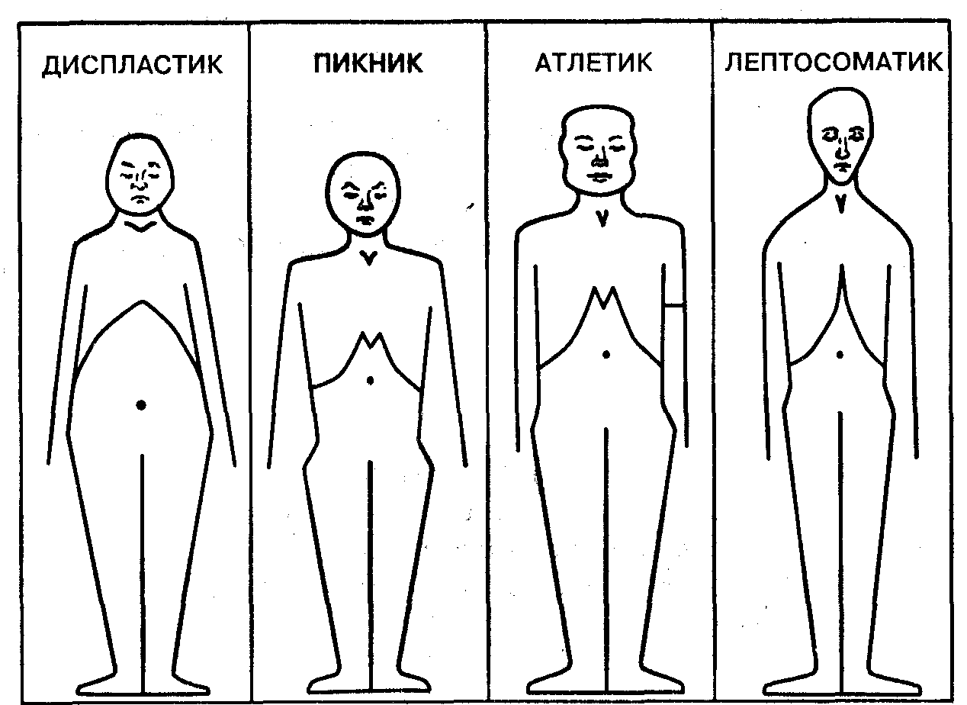
Рис. 24.1. Конституционалъные типы по Э. Кречмеру
Глава 24. Темперамент • 557
приспосабливается к окружению. В отличие от него иксотимик обладает атлетическим телосложением. Это спокойный, невпечатлительный человек со сдержанными жестами и мимикой, с невысокой гибкостью мышления, часто мелочный. Пикническое телосложение имеет циклотимик, его эмоции колеблются между радостью и печалью, он легко контактирует с людьми и реалистичен во взглядах.
Теория Кречмера получила наибольшее распространение в Европе. В США в 40-х гг. XX в. большую популярность приобрела концепция темперамента У. Шелдона. В основе его концепции лежит предположение о том, что тело и темперамент — это два взаимосвязанных между собой параметра человека. По мнению автора, структура тела определяет темперамент, который является его функцией. Шелдон исходил из гипотезы о существовании основных типов телосложения, описывая которые он заимствовал термины из эмбриологии.
Им были выделены три типа: 1) эндоморфный (из эндодермы образуются преимущественно внутренние органы); 2) мезоморфный (из мезодермы образуется мышечная ткань); 3) эктоморфный (из эктодермы развивается кожа и нервная ткань). Людям с эндоморфным типом свойственно относительно слабое телосложение с избытком жировой ткани, для мезоморфного типа характерны стройное и крепкое тело, большая физическая сила, а для эктоморфного — хрупкое телосложение, плоская грудная клетка и длинные тонкие конечности со слабой мускулатурой. По Шелдону, этим типам телосложений соответствуют определенные типы темпераментов, названные им в зависимости от функции определенных органов тела: висцеротония (от лат. глхсет — внутренности), соматотония (от греч. зота — тело) и церебротония (от лат. сегеЬгит — мозг). Лиц с преобладанием определенного типа телосложения Шелдон называет соответственно висцеротониками, со-матотониками и церебротониками и считает, что каждый человек обладает всеми названными группами свойств. Однако различия между людьми определяются преобладанием тех или иных свойств, (табл. 24.1).
В современной психологической науке большинство конституционных концепций повергается острой критике из-за недооценки в них роли среды и социальных условий в формировании психических свойств человека. Более серьезного внимания заслуживают концепции, основанные на рассмотрении особенностей функционирования нервной системы, выполняющей доминирующую и управляющую роль в организме. Теория связи некоторых общих свойств нервных процессов с типами темперамента была предложена И. П. Павловым и получила дальнейшее развитие и экспериментальное подтверждение в работах его последователей. Проведенные Павловым исследования заслуженно расцениваются как наиболее значимые для понимания физиологических основ темперамента.
Благодаря исследованиям Павлова в отечественной психологии сложились представления о темпераменте как свойстве личности, в значительной мере обусловленном врожденными характеристиками человека. Например, Б. Г. Ананьев считал, что основные свойства человека как представителя вида Ното 5ар1еп5 проявляются не только в задатках, но и в темпераменте.
Наибольший вклад в развитие теории темперамента в отечественной психологии внес Б. М. Теплов. Его работы, посвященные изучению свойств темперамента, определили не только современный взгляд на проблему темперамента, но и явились основой для разработки дальнейших экспериментальных исследований темперамента. Теплов относил к свойствам темперамента устойчивые психические
558 • Часть IV. Психические свойства личности
Таблица 24.1
Различия в типах темпераментах (по У. Шелдону)
Типы темперамента

Висцеротония | Соматотония | Церебротония
Расслабленность и осанке | Уверенность в осанке | Заторможен НОСТ1) в движениях,
и движениях | и движениях | скованность в осанке
Любовь к комфорту | Склонность к физической | Чрезмерная физиологическая
 | деятельности | реактивность
Медленная реакция | Энергичность | Повышенная скорость
 |  | реакции
Пристрастие к еде | Потребность в движениях | Склонность к уединению
 | и удовольствие от них
Социализация пищевой | Потребность в доминировании | Склонность к рассуждениям,,
потребности |  | исключительное внимание
Наслаждение от процесса | Склонность к риску в игре | Скрытность чувства, эмоцио
пищеварения | случая | нальная заторможенность
Любовь к компаниям, | Решительные манеры | г- '  Самоконтроль мимики
дружеским излияниям

Социофилия (любовь | Храбрость | Социофобия (страх перед
к общественной жизни) |  | общественными контактами)
Приветливость со всеми | Сильная агрессивность | Заторможснность в общении
Жажда любви и одобрения | Психологическая | Избегание стандартных
окружающих | нечувствительность | действий
Ориентация на других | Клаустрофобия (боязнь | Агорафобия (боязнь открытого
 | замкнутого пространства) | пространства)
Эмоциональная ровность | Отсутствие сострадания | Непредсказуемость установок
 |  | (поведения)
Терпимость | С трудом приглушаемый голос | Тихий голос, избегание шума
Безмятежная удовлетворенность | Спартанская выносливость боли | Чрезмерная чувствительность
 |  | к боли
Хороший сон | Шумное поведение | Плохой сон, хроническая
 |  | усталость
Отсутствие взрывных эмоций | Внешний вид соответствует | Юношеская живость и
и поступков | более пожилому возрасту | субъективное мышление
Мягкость, легкость в обращении | Объективное и широкое мыш | Концентрированное скрытое и
и внешнем выражении чувств | ление, направленное вовне | субъективное мышление
Общительность и расслаблен | Самоуверенность, агрессивность | Устойчивость к действию алко
ность под воздействием алкоголя | иод воздействием алкоголя | голя и других реирсссантов
Потребность и людях | Потребность в действиях | Потребность в уединении
в тяжелую минуту | в тяжелую минуту | в тяжелую минуту
Ориентация на детей и семью | Ориентация на занятия | Ориентация на пожилой
 | юношеского возраста | возраст

свойства, характеризующие динамику психической деятельности. Индивидуальные особенности темперамента он объяснял разным уровнем развития тех или иных свойств темперамента. К числу наиболее значимых свойств темперамента были отнесены следующие:
1) Эмоциональная возбудимость. Под этим свойством понималась способность реагировать на очень слабые внешние и внутренние воздействия.
2) Возбудимость внимания — это свойство темперамента обусловливает при-способительные функции психики индивида. Оно состоит в способности
Глава 24. Темперамент • 559
замечать предельно малое изменение интенсивности воздействующего раздражителя.
3) Сила эмоции. Главную функцию данного свойства Теплов видел в «эпсргн-зации деятельности» в зависимости от удовлетворения или неудовлетворения мотивов. (Современные психологи это свойство называют интенсивностью и модальностью эмоциональных проявлений.)
4) Тревожность. Под тревожностью Теплев понимал эмоциональную возбудимость в угрожающеи ситуации. Причем он принципиально разделял тревожность и эмоциональную возбудимость в обычных условиях. Одним из оснований для такого мнения является то, что эмоциональная возбудимость не зависит от силы раздражителя, а тревожность, наоборот, находится с ней в прямой зависимости.
5) Реактивность непроизвольных движений. Функция данного свойства заключается в увеличении интенсивности нриснособительных реакций к ситуациям и раздражителям, непосредственно действующим в данный момент.
6) Активность волевой целенаправленной деятельности. Данное свойство, но мнению Теплова, проявляется в повышении активности приспособления путем преобразования ситуации в соответствии с поставленной целью.
7) Пластичность — ригидность. Функция этого свойства заключается в приспособлении к изменяющимся требованиям деятельности.
8) Резистснтность. Данное свойство заключается в способности оказывать сопротивление всем внутренним и внешним условиям, ослабляющим или тормозящим начатую деятельность.
9) Субъсктивация. Функцию данного свойства Теплов видел в усилении степени опосредования деятельности субъективными образами и понятиями.
Из приведенных выше характеристик свойств темперамента, предложенных Тепловым, нам следует сделать два основных вывода. Во-первых, свойства темперамента проявляются в динамике психических процессов и степени активности индивида. Во-вторых, темперамент самым тесным образом связан с деятельностью. Эти положения были развиты в последующих исследованиях отечественных ученых.
Известный психофизиолог В. М. Русалов на основе концепции свойств нервной системы предложил в конце 1980-х гг. свою трактовку свойств темперамента. Эта концепция заслуживает внимания, поскольку в ней учитывались достижения современной физиологии. Русалов, исходя из теории функциональной системы П. К. Анохина, включающей четыре блока — хранения, цнркулнрования и переработки информации (блок афферентного синтеза), программирования (принятия решений), исполнения и обратной связи, — выделил четыре связанные с ними свойства темперамента, отвечающие за широту или узость афферентного синтеза (степень напряженности взаимодействия организма со средой), легкость переключения с одной программы поведения на другую, скорость исполнения текущей программы поведения и чувствительность к несовпадению реального результата действия с его акцептором.
В соответствии с этим традиционная психофизиологическая оценка темперамента изменилась и вместо двух параметров — активности и чувствительности —
560 • Часть IV. Психические свойства личности
были выделены уже четыре компонента: эргичность (выносливость), пластичность, скорость и эмоциональность (чувствительность). Все эти компоненты темперамента, по мнению Русалова, биологически и генетически обусловлены. Так, темперамент зависит от свойств нервной системы, а они, в свою очередь, должны пониматься как основные характеристики 4'ункциональных систем, обеспечивающих интегративную, аналитическую и синтетическую деятельность мозга, всей нервной системы в целом.
С точки зрения данной концепции темперамент — это психобиологическая категория в том смысле слова, что его свойства не являются полностью ни врожденными, ни зависимыми от среды. Они, по выражению автора данной концепции, представляют собой «системное обобщение» генетически заданных индивидуальных биологических свойств человека, которые, «включаясь в самые разные виды деятельности, постепенно трансформируются и образуют независимо от содержания самой деятельности обобщенную, качественно новую индивидуально устойчивую систему инвариантных свойств» (Русалов В. М., 1979).
В соответствии с двумя основными видами человеческой деятельности — предметной деятельностью и общением — каждое из выделенных свойств темперамента должно рассматриваться отдельно, поскольку предполагается, что в этих видах деятельности они проявляются по-разному. Так, по мнению Русалова, психологической характеристикой темперамента являются не сами по себе свойства нервной системы или их сочетание, а типичные особенности протекания психических процессов и поведения, которые данные свойства порождают. Например, активность, как свойство темперамента, в познавательных психических процессах проявляется в том, насколько человек в состоянии сосредоточиться на определенном объекте или его аспекте. В свою очередь, темп проявляется в том, насколько быстро протекают соответствующие психические процессы.
Возбудимость, тормозимость и переключаемость характеризуют быстроту возникновения и прекращения того или иного познавательного процесса или его переключения с одного объекта на другой. Например, некоторые люди медленно включаются в интеллектуальную деятельность или переключаются с одной темы на другую. Другие быстро запоминают или вспоминают информацию. Здесь также следует иметь в виду, что указанные особенности не определяют способности людей.
Большинство авторов в значительной степени связывают свойства темперамента и их проявления с физиологическими особенностями организма. Давайте и мы познакомимся со сложившейся в отечественной психологии точкой зрения в отношении физиологических основ темперамента.
24.3. Физиологические основы темперамента
И. П. Павлов, изучая особенности выработки условных рефлексов у собак, обратил внимание на индивидуальные различия в их поведении и в протекании условно-рефлекторной деятельности. Эти различия проявлялись прежде всего в таких аспектах поведения, как скорость и точность образования условных
Глава 24. Темперамент • 561
рефлексов, а также в особенностях их затихания. Это обстоятельство дало возможность выдвинуть гипотезу о том, что указанные различия не могут быть объяснены только разнообразием экспериментальных ситуаций и что в их основе лежат некоторые фундаментальные свойства нервных процессов. По мнению Павлова, к этим свойствам относятся сила возбуждения, торможения, их уравновешенность и подвижность.
Павлов различал силу возбуждения и силу торможения, считая их двумя независимыми свойствами нервной системы. Сила возбуждения отражает работоспособность нервной клетки. Она проявляется в функциональной выносливости, т. е. в способности нервной системы выдерживать длительное (или кратковременное, но сильное) возбуждение, не переходя при этом в противоположное состояние торможения. Сила торможения понимается как работоспособность нервной системы при реализации торможения и проявляется в способности к образованию различных тормозных условных реакций, таких, как угасание и дифференци-ровка.
Говоря об уравновешенности нервных процессов, Павлов имел в виду равновесие процессов возбуждения и торможения. Человек является неуравновешенным, когда сила одного из этих процессов превосходит силу другого. Четвертое свойство нервной системы — подвижность нервных процессов — проявляется в быстроте перехода одного нервного процесса в другой. Это свойство проявляется в способности к изменению поведения в соответствии с изменяющимися условиями жизни. Мерой этого свойства нервной системы является быстрота перехода от одного действия к другому, от пассивного состояния к активному, и наоборот, противоположностью подвижности является инертность нервных процессов. Принято считать, что нервная система тем более инертна, чем больше времени или усилий требуется, чтобы перейти от одного процесса к другому.
Выделенные Павловым свойства нервных процессов могут образовывать определенные комбинации, которые определяют так называемый тин нервной системы, или тип высшей нервной деятельности. Этот тип складывается из характерной для индивида совокупности основных свойств нервной системы — силы, уравновешенности и подвижности, соотношения процессов возбуждения и торможения. По мнению Павлова, существует четыре основных типа нервной системы, которые близки к типам темперамента, выделенным Гиппократом. Из-за различий в проявлении силы нервных процессов различаются сильные и слабые типы, которые, в свою очередь, могут подразделяться на уравновешенные и неуравновешенные. При этом неуравновешенный тип характеризуется преобладанием возбуждения над торможением. И наконец, сильные уравновешенные типы делятся на подвижные и инертные.
Выделенные Павловым типы нервной системы не только по количеству, но и по основным характеристикам соответствуют четырем классическим типам темперамента: сильный, уравновешенный, подвижный тип — сангвиник; сильный, уравновешенный, инертный тип — флегматик; сильный, неуравновешенный тип с преобладанием возбуждения — холерик; слабый тип — меланхолик.
Таким образом, под типом нервной системы Павлов понимал врожденные и относительно слабо подверженные изменениям под воздействием окружения и воспитания свойства нервной системы. Эти свойства нервной системы образуют
562 • Часть IV. Психические свойства личности
физиологическую основу темперамента, который является психическим проявлением общего типа нервной системы.
Роль исследований Павлова в развитии современной науки чрезвычайно велика. Однако сделанное им открытие свойств нервной системы и разработанная на этой основе типология нервной системы послужили ему основанием для утверждения о том, что все поведение человека, как и поведение животного, можно объяснить с позиции физиологии. Эта точка зрения сильна и в наше время и часто встречается у физиологов и врачей, но она не является истиной. Поведение человека очень сложно и определяется не только врожденными характеристиками, но и условиями социальной ситуации, а также особенностями воспитания.
Тем не менее типология Павлова стала источником огромного числа опытов и исследований в этой области. Многие физиологи и психологи проводили дальнейшие исследования на животных. В 50-е гг. были предприняты лабораторные исследования поведения взрослых людей. В результате этих исследований, проводившихся под руководством сначала Б. М. Теплова, а затем — В. Д. Небылицы-на, типология Павлова была дополнена новыми элементами, были разработаны многочисленные приемы исследования свойств нервной системы у человека, экспериментально выделены и описаны еще два свойства нервных процессов: лабильность и динамичность. Лабильность нервной системы проявляется в скорости возникновения и прекращения нервных процессов. Сущность динамичности нервных процессов составляют легкость и быстрота образования положительных (динамичность возбуждения) и тормозных (динамичность торможения) условных рефлексов.
В настоящее время в науке накоплено множество фактов о свойствах нервной системы, и по мере их накопления исследователи придают все меньшее значение тинам нервной системы, тем более их магическому числу — «4», фигурирующему почти во всех работах Павлова о темпераменте. Каждый человек имеет вполне определенный тип нервной системы, проявления которого, т. е. особенности темперамента, составляют важную сторону индивидуальных психологических различий, проявляющихся в деятельности.
24.4. Психологические характеристики темперамента и особенности деятельности личности
Конкретные проявления типа темперамента многообразны. Особенности темперамента человека не только проявляются в его поведении, но и определяют своеобразие динамики познавательной деятельности и сферы чувств, отражаются в побуждениях и действиях человека, а также в характере интеллектуальной деятельности, особенностях речи и т. п.
В настоящее время мы в состоянии дать полную психологическую характеристику всех типов темперамента. Для составления психологических характеристик
Глава 24. Темперамент • 563
традиционных четырех типов обычно используют основные свойства темперамента. Многие из этих свойств были раскрыты в работах Б. М. Теплова и его учеников, а затем получили дальнейшее развитие в исследованиях отечественных ученых. В ходе этих исследований названия некоторых свойств, предложенные Тепловым, изменились, а также были открыты новые свойства. Например, свойство темперамента, названное Тепловым «эмоциональная возбудимость», в психологической литературе часто называется сензитивностью (чувствительностью), а реактивность непроизвольных движений, вызванных внешнем воздействием, — реактивностью. Изменились названия и других свойств темперамента. Вместе с тем к свойствам темперамента стали относить экстраверсию—интроверсию. Эти понятия определяют, от чего преимущественно зависят реакции и деятельность человека — от внешних впечатлений, возникающих в данный момент (экстраверсия), или от образов, представлений и мыслей, связанных с прошлым и будущим (интроверсия).
Учитывая основные свойства темперамента, Я. Стреляу дает следующие психологические характеристики основных классических типов темперамента.
Сангвиник. Человек с повышенной реактивностью, но при этом активность и реактивность у пего уравновешены. Он живо, возбужденно откликается на все, что привлекает его внимание, обладает живой мимикой и выразительными движениями. По незначительному поводу он громко хохочет, а несущественный факт может сильно его рассердить. По его лицу легко угадать его настроение, отношение к предмету или человеку. У него высокий порог чувствительности, поэтому он не замечает очень слабых звуков и световых раздражителей. Обладая повышенной активностью и будучи очень энергичным и работоспособным, он активно принимается за новое дело и может долго работать, не утомляясь. Способен быстро сосредоточиться, дисциплинирован, при желании может сдерживать проявление своих чувств и непроизвольные реакции. Ему присущи быстрые движения, гибкость ума, находчивость, быстрый темп речи, быстрое включение в новую работу. Высокая пластичность проявляется в изменчивости чувств, настроений, интересов и стремлений. Сангвиник легко сходится с новыми людьми, быстро привыкает к новым требованиям и обстановке, без усилий не только переключается с одной работы на другую, но и переучивается, овладевая новыми навыками. Как правило, он в большей степени откликается на внешние впечатления, чем на субъективные образы и представления о прошлом и будущем, т. е. является экстравертом.
Холерик. Как и сангвиник, отличается малой чувствительностью, высокой реактивностью и активностью. Но у холерика реактивность явно преобладает над активностью, поэтому он необуздан, несдержан, нетерпелив, вспыльчив. Он менее пластичен и более инертен, чем сангвиник. Отсюда — большая устойчивость стремлений и интересов, большая настойчивость, возможны затруднения в переключении внимания; он скорее экстраверт.
Флегматик обладает высокой активностью, значительно преобладающей над малой реактивностью, малой чувствительностью и эмоциональностью. Его трудно рассмешить или опечалить. Когда вокруг громко смеются, он может оставаться невозмутимым; при больших неприятностях остается спокойным. Обычно у него бедная мимика, движения невыразительны и замедленны, так же как речь. Ом ненаходчив, с трудом переключает внимание и приспосабливается к новой обстановке,
564 • Часть IV. Психические свойства личности
медленно перестраивает навыки и привычки. При этом он энергичен и работоспособен. Отличается терпеливостью, выдержкой, самообладанием. Как правило, он трудно сходится с новыми людьми, слабо откликается на внешние впечатления. По своей психологической сути он интроверт.
Меланхолик. Человек с высокой чувствительностью и малой реактивностью. Повышенная чувствительность при большой инертности приводит к тому, что незначительный повод может вызвать у него слезы, он чрезмерно обидчив, болезненно чувствителен. Мимика и движения его невыразительны, голос тихий, движения бедны. Обычно он неуверен в себе, робок, малейшая трудность заставляет его опускать руки. Меланхолик неэнергичен, нснастойчив, легко утомляется и малоработоспособен. Ему присуще легко отвлекаемое и неустойчивое внимание, замедленный темп всех психических процессов. Большинство меланхоликов — интроверты.
В современной психологической науке сложилось твердое убеждение в том, что тип темперамента у человека является врожденным и в целом характеризует особенности динамики нервных процессов. Но от каких именно свойств его врожденной организации он зависит — в настоящее время еще не известно.
Поскольку характеристики темперамента определяют динамику психических процессов, то можно было бы предположить, что темперамент определяет успешность деятельности человека. Однако установлено, что если деятельность протекает в условиях, которые можно определить как нормальные, то зависимость между уровнем достижения, т. е. конечным результатом действий, и особенностями темперамента отсутствует. Независимо от степени подвижности или реактивности индивида в нормальной, не стрессовой ситуации, результаты деятельности в целом будут одинаковыми, поскольку уровень достижений будет зависеть главным образом от других факторов, а не от особенностей темперамента.
Вместе с тем исследования, устанавливающие эту закономерность, показывают, что в зависимости от особенностей темперамента изменяется способ осуществления самой деятельности. Еще Б. М. Теплов обратил внимание на то, что в зависимости от особенностей темперамента люди различаются не конечным результатом действий, а способом достижения результатов. Развивая эту мысль, отечественные психологи провели ряд исследований с целью установить зависимость между способом выполнения действий и особенностями темперамента. В этих исследованиях рассматривался индивидуальный стиль деятельности как путь к достижению результатов или способ решения определенной задачи, обусловленный главным образом типом нервной системы. Результаты исследований подавляющего большинства авторов, независимо от особенностей исследуемых групп и экспериментальных ситуаций, в которых изучался типичный для данных индивидов способ выполнения действий, показывают, что именно тип нервной деятельности, и прежде всего сила и подвижность нервных процессов, оказывает существенное влияние на формирование определенного стиля деятельности.
Например, лица с преобладанием возбуждения на первом этапе проявляют повышенную активность, но при этом совершают много ошибок. Затем они вырабатывают свой стиль деятельности, и количество ошибок уменьшается. С другой стороны, лица с преобладанием торможения на первых порах, как правило, мало-
Глава 24. Темперамент • 565
активны, их деятельность непродуктивна, но затем они формируют свой способ выполнения деятельности, и продуктивность их труда резко возрастает.
В заключение следует еще раз отметить, что нет хороших или плохих типов темперамента. Особая подвижность (реактивность) сангвиника может принести дополнительный эффект, если работа требует смены объектов общения, рода занятий, частого перехода от одного ритма жизни к другому. Люди, отличающиеся слабой нервной системой — меланхолики, — сильнее мотивированы на выполнение более простых действий, чем остальные. Поэтому они меньше устают и раздражаются от их повторения. Более того, поскольку люди со слабой нервной системой более чувствительны к внешним воздействиям, т. с. быстрее на них реагируют, то, как показывают исследования Е. П. Ильина, большинство высококлассных спортсменов-спринтеров обладают именно эти типом нервной системы. В то же время спортсмены, чья деятельность протекает на фоне чрезмерных эмоциональных нагрузок, например штангисты, в своем большинстве будут обладать сильной нервной системой.
Поэтому не только нельзя, но и бессмысленно стремиться к тому, чтобы изменить темперамент. Более целесообразным представляется учет свойств темперамента конкретной личности при организации деятельности.
Контрольные вопросы
1. Охарактеризуйте темперамент как свойство личности. Дайте определение темперамента по Б. М. Теплову.
2. Расскажите об основных типах темперамента (холерический, сангвинический, меланхолический, флегматический).
3. В чем заключается суть учения о темпераменте Гиппократа?
4. Что вы знаете о типологии темперамента Э. Кречмера?
5. Расскажите о концепции типов телосложения и темперамента У. Шелдона.
6. Расскажите об исследовании проблемы темперамента в трудах И. П. Павлова.
7. Что вы знаете об исследованиях темперамента Б. М. Тепловым?
8. Каковы основные характеристики и свойства темперамента по Б. М. Теплову?
9. Что вы знаете о концепции темперамента В. М. Русалова?
10. Что является физиологической основой темперамента?
11. Расскажите о психологических характеристиках различных типов темперамента.
12. В чем выражаются особенности соотношения темперамента и успешности деятельности человека?
Рекомендуемая литература
1. Ананьев Б. Г. Избранные психологические труды: В 2-х т. Т. 1 / Под ред. А. А. Вода-лева, Б. Ф. Ломова. - М.: Педагогика, 1980.
2. Бодалев А. А. Психология о личности. — М.: Изд-во МГУ, 1988.
566 • Часть IV. Психические свойства личности
3. Гиппенрейтер Ю. Б. Введение в общую психологию: Курс лекций: Учебное пособи» для вузов. — М.: ЧсРо, 1997.
4. Грановская Р. М. Элементы практической психологии. — СПб.: Свет, 1997.
5. Мерлин В. С. Очерки интегрального исследования индивидуальности. — М.: Просве щенис,1989.
6. Мерлин В. С. Очерк теории темперамента. — М.: Просвещение, 1964.
7. Небылицын В. Д. Основные свойства нервной системы человека // Избранные пси хологические труды / Под ред. Б. Ф. Ломова. — М.: Педагогика, 1990.
8. Рубинштейн С. Л. Основы общей психологии. — СПб.: Питер, 1999.
9. Русалов В. М. Биологические основы индивидуально-психологических различий. -М.: Паука, 1979.
10. Стреляу Я. Роль темперамента в психологическом развитии / Пер. с пол. под общ ред. И. В. Равич-Щербо. — М.: Прогресс, 1982.
11. Теплое Б. М. Избранные труды: В 2-х т. Т. 1. — М.: Педагогика, 1985.
Глава 25. Характер
Краткое содержание
Понятие о характере. Определение характера. Особенности характера как психического феномена. Характер как прижизненное образование. Закономерности формирования характера. Понятие о чертах характера. Классификация черт характера. Проявление характера через деятельность, отношение к другим людям, интересы, эмоциональность и волю. Мотнвационные и инструментальные черты личности.
Теоретические и экспериментальные подходы к исследованию характера. Типология характера как центральная проблема экспериментальных исследовании и теоретических поисков. Различные направления «характерологии». Концепции К. Леонгарда и А. Е. Личко. Классификация типов характера по Э. Фромму. Типология характера по К. Юнгу. Взаимосвязь характера и темперамента.
Формирование характера. Особенности формирования характера в детском возрасте. Сен-зитивный период для формирования характера. Роль взаимодействия ребенка и взрослого в формировании характера. Особенности формирования характера в дошкольном и школьном возрасте. Трансформация характера в течение жизни. Самовоспитание. Роль труда в формировании характера.
25.1. Понятие о характере
Обычно, когда пытаются оценить или охарактеризовать конкретного человека, говорят о его характере (от греч. сНага^ег — печать, чеканка). В психологии понятие «характер» означает совокупность индивидуальных психических свойств, складывающихся в деятельности и проявляющихся в типичных для данного человека способах деятельности и формах поведения.
Главная особенность характера как психического феномена состоит в том, что характер всегда проявляется в деятельности, в отношении человека к окружающей его действительности и людям. Например, основные черты характера могут обнаруживаться в особенностях деятельности, которой человек предпочитает заниматься. Одни люди предпочитают наиболее сложные и трудные виды деятельности, для них доставляет удовольствие искать и преодолевать препятствия; другие выбирают более простые занятия. Для одних существенно то, с какими результатами они выполнили ту или иную работу, удалось ли им при этом превзойти других, а для остальных это может быть безразличным, и они довольствуются тем, что справились с работой не хуже других, добившись посредственного качества. Поэтому когда определяют характер человека, то говорят не о том, что такой-то человек проявил смелость, правдивость, откровенность, а что этот человек смелый, правдивый, откровенный, т. е. названные характеристики поступков человека приписываются самому человеку. Однако характерными можно считать не все особенности человека, а только существенные и устойчивые. Например, даже очень веселые люди могут испытывать чувство грусти, но от этого они не станут нытиками и пессимистами.
568 • Часть IV. Психические свойства личности
Характер является прижизненным образованием и может трансформироваться в течение всей жизни. Формирование характера самым тесным образом связано с мыслями, чувствами и побуждениями человека. Поэтому по мере того как формируется определенный уклад жизни человека, формируется и его характер. Следовательно, образ жизни, общественные условия и конкретные жизненные обстоятельства играют важную роль в формировании характера.
Формирование характера происходит в различных но своим особенностям и уровню развития группах (семья, дружеская компания, класс, спортивная команда, трудовой коллектив и др.). В зависимости от того, какая группа является для личности референтной и какие ценности поддерживает и культивирует эта группа, у человека развиваются соответствующие черты характера. Под чертами характера понимают психические свойства человека, определяющие его поведение в типичных обстоятельствах. Например, смелость или трусость проявляются в ситуации опасности, общительность или замкнутость — в ситуации общения и т. д. Существует достаточно много классификаций черт характера. В отечественной психологической литературе чаще всего встречаются два подхода. В одном случае все черты характера связывают с психическими процессами и поэтому выделяют волевые, эмоциональные и интеллектуальные черты. При этом к волевым чертам характера относят решительность, настойчивость, самообладание, самостоятельность, активность, организованность и др. К эмоциональным чертам характера относят порывистость, впечатлительность, горячность, инертность, безразличие, отзывчивость и др. К интеллектуальным чертам относят глубокомыслие, сообразительность, находчивость, любознательность и др.
В другом случае черты характера рассматриваются в соответствии с направленностью личности. Причем содержание направленности личности проявляется в отношении к людям, деятельности, окружающему миру и себе. Например, отношение человека к окружающему миру может проявляться или в наличии определенных убеждений, или в беспринципности. Эта категория черт характеризует жизненную направленность личности, т. е. ее материальные и духовные потребности, интересы, убеждения, идеалы и т. д. Направленность личности определяет цели, жизненные планы человека, степень его жизненной активности. В сформировавшемся характере ведущим компонентом является система убеждений. Убежденность определяет долгосрочную направленность поведения человека, его непреклонность в достижении поставленных целей, уверенность в справедливости и важности дела, которое он выполняет.
Другой группой черт характера являются те, которые характеризуют отношение человека к деятельности. При этом имеется в виду не только отношение человека к конкретному виду выполняемой работы, но и деятельности вообще. Главное условие образования характера — наличие жизненных целей. Бесхарактерному человеку свойственно отсутствие или разбросанность целей. Черты характера, связанные с отношением к деятельности, находят свое выражение и в устойчивых интересах человека. Причем поверхностность и неустойчивость интересов нередко сопряжены с большой подражательностью, с недостатком самостоятельности и цельности личности человека. И наоборот, глубина и содержательность интере-
Глава 25. Характер • 569
сов свидетельствуют о целенаправленности, настойчивости личности. Однако сходство интересов не предполагает сходства особенностей характера. Так, среди Людей с близкими интересами могут быть веселые и грустные, скромные и навязчивые, эгоисты и альтруисты. Более того, люди со сходной направленностью могут идти совершенно разными путями к достижению целей, используя для этого свои, особенные приемы и способы. Это несходство определяет и специфику характера личности, которая проявляется в ситуации выбора действий или способов поведения. С такой точки зрения в качестве черты характера можно рассматривать степень выраженности у индивида мотивации достижения — его потребности в достижении успеха. В зависимости от этого для одних людей характерен выбор действий, обеспечивающих успех (проявление инициативы, соревновательной активности, стремление к риску и т. д.), в то время как для других более характерно стремление просто избегать неудач (отклонение от риска и ответственности, избегание проявления активности, инициативы и т. д.).
Показательными для понимания характера могут быть также привязанности и интересы человека, связанные с его досугом. Они раскрывают новые особенности, грани характера. Например, Л. Н. Толстой увлекался игрой в шахматы, И. П. Павлов — игрой в городки, Д. И. Менделеев — чтением приключенческих романов.
Другим проявлением характера человека является его отношение к людям. При этом выделяют такие черты характера, как честность, правдивость, справедливость, общительность, вежливость, чуткость, отзывчивость и др. Не менее показательной является группа черт характера, определяющих отношение человека к самому себе. С этой точки зрения чаще всего говорят об эгоизме или альтруизме человека. Эгоист всегда ставит личные интересы выше интересов других людей. Альтруист же ставит интересы других людей выше своих собственных.
Все черты личности человека можно условно разделить на мотивационные и инструментальные. Мотивационные побуждают и направляют деятельность, а инструментальные придают ей определенный стиль. Характер может проявляться в выборе цели действия, т. е. как мотивационпая черта личности. Однако когда цель определена, характер выступает больше в своей инструментальной роли, т. е. определяет средства достижения поставленной цели.
Необходимо также подчеркнуть, что характер является одним из основных проявлений личности. Поэтому черты личности вполне могут рассматриваться и как черты характера. К числу таких черт в первую очередь необходимо отнести те свойства личности, которые определяют выбор целей деятельности (более или менее трудных). Здесь как определенные характерологические черты могут проявиться рациональность, расчетливость или противоположные им качества. Во-вторых, в структуру характера включают черты, которые проявляются в действиях, направленных на достижение поставленных целей: настойчивость, целеустремленность, последовательность и др. В этом случае характер сближается с волей человека. В-третьих, в состав характера входят инструментальные черты, непосредственно связанные с темпераментом, например экстраверсия— иитроверсия, спокойствие—тревожность, сдержанность—импульсивность, переключаемость— ригидность и др.
570 • Часть IV. Психические свойства личности
25.2. Теоретические и экспериментальные подходы к исследованию характера
Попытки исследовать характер предпринимались еще в незапамятные времена. Было сформировано самостоятельное учение о характере — характерология, которое имеет длительную историю своего развития. Важнейшими проблемами этого учения на протяжении веков были выявление типов характера и их определение по внешним проявлениям с целью прогнозирования поведения человека в различных ситуациях.
Типология характеров, как правило, строится на существовании определенных типических черт. Типическими называются черты и проявления характера, которые являются общими и показательными для некоторой группы людей. Соответственно под типом характера следует понимать выражение в индивидуальном характере черт, общих для некоторой группы людей.
Следует также отметить, что все типологии человеческих характеров, как правило, исходят из ряда общих идей.
1. Характер человека формируется в онтогенезе относительно рано и на протяжении остальной жизни проявляет себя как более или менее устойчивое личностное образование.
2. Сочетания личностных черт, которые входят в характер человека, не являются случайными.
3. Большая часть людей в соответствии со своими основными чертами характера может быть разделена на типовые группы.
Необходимо отметить, что попытки создания типологий характера не всегда основывались на научных методах.
Одной из таких попыток является объяснение характера и поступков человека датой его рождения. Разнообразные способы предсказания судьбы и характера человека, построенные на этом принципе, получили название гороскопов. Другая подобная попытка заключалась в стремлении связать характер человека с его именем.
Значительное влияние на исследования характера оказала физиогномика (от греч. рпухгк — природа, §потоп — знающий) — учение о связи между внешним обликом человека и его принадлежностью к определенному типу личности. Главная идея данного учения строится на предположении о том, что по внешним признакам могут быть установлены психологические характеристики человека, принадлежащего к тому или иному типу. Наиболее известной стала физиогномическая система И. К. Лафатера, считавшего основным путем познания человеческого характера изучение строения головы, конфигурации черепа, мимики и т. д.
В качестве отдельного направления характерологии можно выделить подход, основанный на определении индивидуальных особенностей человека по его позе и положению тела. По мнению некоторых психологов, в позе человека раскрывается его характер: как он стоит, как идет, как сидит и даже в какой позе засыпает.
Не менее знаменитую и богатую историю, чем физиогномика, имеет хиромантия. Хиромантия (от греч. cheir — рука и manteia — гадание, пророчество) — это
Глава 25. Характер • 571
система предсказания черт характера человека и его судьбы по кожному рельефу ладоней. Научная психология отвергает хиромантию, однако изучение пальцевых узоров в связи с наследственностью дало толчок к возникновению новой отрасли знания — дерматоглифики. Причем возникновение данного направление было предопределено научными поисками. Так, в процессе исследований было обнаружено, что формирование рисунка ладоней каждого человека, как и развитие мозга, происходит на третьем-четвертом месяце внутриутробного развития и обусловлено одним и тем же влиянием генного набора родителей или хромосомными отклонениями плода. Поэтому пальцевые узоры следует рассматривать скорее как анатомическую или физиологическую особенность организма, а дерматоглифика может быть поставлена в один ряд с конституциональным направлением характерологии, ярким представителем которого является Э. Кречмер.
Кречмер выделил и описал четыре наиболее часто встречающихся типа строения тела, или конституции, человека. В соответствии с типом телосложения он выделил три основных типа темперамента. Помимо этого он предпринимал попытки объяснить поведение человека, связав его с типом телосложения. В результате им был сделан вывод о том, что тип тела каким-то образом связан со склонностью к психическим заболеваниям. Например, маниакально-депрессивным психозом чаще всего болеют люди с крайне выраженными чертами пикника. К шизофреническим заболеваниям более склонны астеники и атлетики. Хотя у Креч-мера не было научно обоснованных доказательств высказанной им идеи, практический опыт показывает, что определенная связь между типом характера и телосложением существует, например у людей с определенным типом строения тела отмечаются акцентуации соответствующих черт характера.
Понятие «акцентуации» было введено в психологию К. Леонгардом. Его концепция «акцентуированных личностей» основывалась па предположении о наличии основных и дополнительных черт личности. Основных черт значительно меньше, но они являются стержнем личности, определяют ее развитие, адаптацию и психическое здоровье. При значительной выраженности основных черт они накладывают отпечаток на личность в целом, и при неблагоприятных обстоятельствах они могут разрушить всю структуру личности.
По мнению Леонгарда, акцентуации личности прежде всего проявляются в общении с другими людьми. Поэтому, оценивая стили общения, можно выделить определенные типы акцентуаций. В классификацию, предложенную Леонгардом, входят следующие типы:
1. Гипертимный тип. Его характеризует чрезвычайная контактность, словоохотливость, выраженность жестов, мимики, пантомимики. Такой человек часто спонтанно отклоняется от первоначальной темы разговора. У него возникают эпизодические конфликты с окружающими людьми из-за недостаточно серьезного отношения к своим служебным и семейным обязанностям. Люди подобного типа нередко сами бывают инициаторами конфликтов, но огорчаются, если окружающие делают им замечания по этому поводу. Из положительных черт, привлекательных для партнеров по общению, людей данного типа характеризуют энергичность, жажда деятельности, оптимизм, инициативность. Вместе с тем они обладают и некоторыми отталкивающими чертами: легкомыслием, склонностью к аморальным поступкам, повышенной раздражительностью, прожектерством, недостаточно
572 • Часть IV. Психические свойства личности
серьезным отношением к своим обязанностям. Они трудно переносят условия жесткой дисциплины, монотонную деятельность, вынужденное одиночество.
1.Дистимиый тип. Его характеризует низкая контактность, немногословность, доминирующее пессимистическое настроение. Такие люди являются обычно домоседами, тяготятся шумным обществом, редко вступают в конфликты с окружающими, ведут замкнутый образ жизни. Они высоко ценят тех, кто с ними дружит, и готовы им подчиняться. Они располагают следующими чертами личности, привлекательными для партнеров по общению: серьезностью, добросовестностью, обостренным чувством справедливости. Есть у них и отталкивающие черты. Это пассивность, замедленность мышления, неповоротливость, индивидуализм.
3. Циклоидный тип. Ему свойственны довольно частые периодические смены настроения, в результате чего так же часто меняется манера общения с окружающими людьми. В период повышенного настроения такие люди являются общительными, а в период подавленного — замкнутыми. Во время душевного подъема они ведут себя как люди с гипертимной акцентуацией характера, а в период спада — как люди с дистимной акцентуацией.
4. Возбудимый тип. Данному типу присуща низкая контактность в общении, замедленность вербальных и невербальных реакций. Нередко такие люди зануд-липы и угрюмы, склонны к хамству и брани, к конфликтам, в которых сами являются активной, провоцирующей стороной. Они неуживчивы в коллективе, властны в семье. В эмоционально спокойном состоянии люди данного типа часто добросовестные, аккуратные, любят животных и маленьких детей. Однако в состоянии эмоционального возбуждения они бывают раздражительными, вспыльчивыми, плохо контролируют свое поведение.
5. Застревающий тип. Его характеризует умеренная общительность, занудли-вость, склонность к нравоучениям, неразговорчивость. В конфликтах такой человек обычно выступает инициатором, активной стороной. Он стремится добиться высоких показателей в любом деле, за которое берется, предъявляет повышенные требования к себе; особо чувствителен к социальной справедливости, вместе с тем обидчив, уязвим, подозрителен, мстителен; иногда чрезмерно самонадеян, честолюбив, ревнив, предъявляет непомерные требования к близким и к подчиненным на работе.
6. Педантичный тип. Человек с акцентуацией такого типа редко вступает в конфликты, выступая в них скорее пассивной, чем активной стороной. На службе он ведет себя как бюрократ, предъявляя окружающим много формальных требований. Вместе с тем он с охотой уступает лидерство другим людям. Иногда он изводит домашних чрезмерными претензиями на аккуратность. Его привлекательные черты: добросовестность, аккуратность, серьезность, надежность в делах, а отталкивающие и способствующие возникновению конфликтов — формализм, зануд-ливость, брюзжание.
7. Тревожный тип. Людям с акцентуацией данного типа свойственны: низкая контактность, робость, неуверенность в себе, минорное настроение. Они редко вступают в конфликты с окружающими, играя в них в основном пассивную роль, в конфликтных ситуациях ищут поддержки и опоры. Нередко располагают следующими привлекательными чертами: дружелюбием, самокритичностью, исполнительностью. Вследствие своей беззащитности также нередко служат «козлами отпущения», мишенями для шуток.
Глава 25. Характер • 573
8. Эмотивный тип. Эти люди предпочитают общение в узком кругу избранных, с которыми устанавливаются хорошие контакты, которых они понимают «с полуслова». Редко сами вступают в конфликты, играя в них пассивную роль. Обиды носят в себе, не «выплескивая» наружу. Привлекательные черты: доброта, сострадательность, обостренное чувство долга, исполнительность. Отталкивающие черты: чрезмерная чувствительность, слезливость.
9. Демонстративный тип. Этот тип акцентуации характеризуется легкостью установления контактов, стремлением к лидерству, жаждой власти и похвалы. Такой человек демонстрирует высокую приспособляемость к людям и вместе с тем склонность к интригам (при внешней мягкости манеры общения). Люди с акцентуацией такого типа раздражают окружающих самоуверенностью и высокими притязаниями, систематически сами провоцируют конфликты, но при этом активно защищаются. Они обладают следующими чертами, привлекательными для партнеров по общению: обходительностью, артистичностью, способностью увлечь других, неординарностью мышления и поступков. Их отталкивающие черты: эгоизм, лицемерие, хвастовство, отлынивание от работы.
10. Экзальтированный тип. Ему свойственны высокая контактность, словоохотливость, влюбчивость. Такие люди часто спорят, но не доводят дело до открытых конфликтов. В конфликтных ситуациях они бывают как активной, так и пассивной стороной. Вместе с тем лица данной типологической группы привязаны и внимательны к друзьям и близким. Они альтруистичны, имеют чувство сострадания, хороший вкус, проявляют яркость и искренность чувств. Отталкивающие черты: паникерство, подверженность сиюминутным настроениям.
11. Экстравертированный тип. Такие люди отличаются высокой контактностью, у них масса друзей, знакомых, они словоохотливы до болтливости, открыты для любой информации, редко вступают в конфликты с окружающими и обычно играют в них пассивную роль. В общении с друзьями, на работе и в семье они часто уступают лидерство другим, предпочитают подчиняться и находиться в тени. Они располагают такими привлекательными чертами, как готовность внимательно выслушать другого, сделать то, о чем просят, исполнительность. Отталкивающие особенности: подверженность влиянию, легкомыслие, необдуманность поступков, страсть к развлечениям, к участию в распространении сплетен и слухов.
12. Интровертированный тип. Его, в отличие от предыдущего, характеризует очень низкая контактность, замкнутость, оторванность от реальности, склонность к философствованию. Такие люди любят одиночество; вступают в конфликты с окружающими только при попытках бесцеремонного вмешательства в их личную жизнь. Они часто представляют собой эмоционально холодных идеалистов, относительно слабо привязанных к людям. Обладают такими привлекательными чертами, как сдержанность, наличие твердых убеждений, принципиальность. Есть у них и отталкивающие черты. Это — упрямство, ригидность мышления, упорное отстаивание своих идей. Такие люди на все имеют свою точку зрения, которая может оказаться ошибочной, резко отличаться от мнения других людей, и тем не менее они продолжают ее отстаивать, несмотря ни на что.
Позднее классификацию характеров на основе описания акцентуаций предложил А. Е. Личко. Эта классификация построена на основе наблюдений за подростками. Акцентуация характера, по Личко, — это чрезмерное усиление отдельных
574 • Часть IV, Психические свойства личности
черт характера, при котором наблюдаются не выходящие за пределы нормы отклонения в поведении человека, граничащие с патологией. Такие акцентуации, как временные состояния психики, чаще всего наблюдаются в подростковом и раннем юношеском возрасте. Личко объясняет этот факт так: «При действии психогенных факторов, адресующихся к "месту наименьшего сопротивления", могут наступать временные нарушения адаптации, отклонения в поведении» (Личко А. Е., 1983). При взрослении ребенка проявившиеся в детстве особенности его характера, оставаясь достаточно выраженными, теряют свою остроту, но со временем вновь могут проявиться отчетливо (особенно если возникает заболевание).
Классификация акцентуаций характеров у подростков, которую предложил Личко, выглядит следующим образом:
1. Гипертимный тип. Подростки этого типа отличаются подвижностью, общительностью, склонностью к озорству. В происходящие вокруг события .они всегда вносят много шума, любят неспокойные компании сверстников. При хороших общих способностях они обнаруживают неусидчивость, недостаточную дисциплинированность, учатся неровно. Настроение у них всегда хорошее, приподнятое. Со взрослыми — родителями и педагогами — у них нередко возникают конфликты. Такие подростки имеют много разнообразных увлечений, но эти увлечения, как правило, поверхностны и быстро проходят. Подростки гипертимпого типа часто переоценивают свои способности, бывают слишком самоуверенными, стремятся показать себя, прихвастнуть, произвести на окружающих впечатление.
2. Циклоидный тип. Характеризуется повышенной раздражительностью и склонностью к апатии. Подростки с акцентуацией характера данного типа предпочитают находиться дома одни, вместо того чтобы где-то бывать со сверстниками. Они тяжело переживают даже незначительные неприятности, на замечания реагируют крайне раздражительно. Настроение у них периодически меняется от приподнятого до подавленного (отсюда название данного типа). Периоды перепада настроений составляют примерно две-три недели.
3. Лабильный тип. Этот тип характеризуется крайней изменчивостью настроения, причем часто оно непредсказуемо. Поводы для неожиданного изменения настроения могут оказаться самыми ничтожными, например кем-то случайно оброненное слово, чей-то неприветливый взгляд. Все они способны погрузиться в уныние и мрачное расположение духа при отсутствии каких-либо серьезных неприятностей и неудач. Поведение этих подростков во многом зависит от сиюминутного настроения. Настоящее и будущее соответственно настроению может восприниматься то в светлых, то в мрачных тонах. Такие подростки, находясь в подавленном настроении, крайне нуждаются в помощи и поддержке со стороны тех, кто может поправить их настроение, способен отвлечь, приободрить. Они хорошо понимают и чувствуют отношение к ним окружающих людей.
4. Астеноневротический тип. Этот тип характеризуется повышенной мнительностью и капризностью, утомляемостью и раздражительностью. Особенно часто утомляемость проявляется при интеллектуальной деятельности.
5. Сензитивный тип. Ему свойственна повышенная чувствительность ко всему: к тому, что радует, и к тому, что огорчает или пугает. Эти подростки не любят больших компаний, подвижных игр. Они обычно застенчивы и робки при посторонних людях и потому часто воспринимаются окружающими как замкнутые.
Глава 25. Характер • 575
Открыты и общительны они бывают только с теми, кто им хорошо знаком, общению со сверстниками предпочитают общение с малышами и взрослыми. Они отличаются послушанием и обнаруживают большую привязанность к родителям. В юношеском возрасте у таких подростков могут возникать трудности адаптации к кругу сверстников, а также «комплекс неполноценности». Вместе с тем у этих же подростков довольно рано формируется чувство долга, обнаруживаются высокие моральные требования к себе и к окружающим людям. Недостатки в своих способностях они часто компенсируют выбором сложных видов деятельности и повышенным усердием. Эти подростки разборчивы в нахождении для себя друзей и приятелей, обнаруживают большую привязанность в дружбе, обожают друзей, которые старше их по возрасту.
6. Психастенический тип. Такие подростки характеризуются ускоренным и ранним интеллектуальным развитием, склонностью к размышлениям и рассуждениям, к самоанализу и оценкам поведения других людей. Однако нередко они бывают больше сильны на словах, а не на деле. Самоуверенность у них сочетается с нерешительностью, а безапелляционность суждений — с поспешностью действий, предпринимаемых как раз в те моменты, когда требуется осторожность и осмотрительность.
7. Шизоидный тип. Наиболее существенная черта этого типа — замкнутость. Эти подростки не очень тянутся к сверстникам, предпочитают быть одни, находиться в компании взрослых. Они нередко демонстрируют внешнее безразличие к окружающим людям, отсутствие интереса к ним, плохо понимают состояния других людей, их переживания, не умеют сочувствовать. Их внутренний мир нередко наполнен различными фантазиями, какими-либо особенными увлечениями. Во внешних проявлениях своих чувств они достаточно сдержанны, не всегда понятны для окружающих, прежде всего для своих сверстников, которые их, как правило, не очень любят.
8. Эпилептоидный тип. Эти подростки часто плачут, изводят окружающих, особенно в раннем детстве. Такие дети, как отмечает Личко, любят мучить животных, дразнить младших, издеваться над беспомощными. В детских компаниях они ведут себя как диктаторы. Их типичные черты — жестокость, властность, себялюбие. В группе детей, которыми они управляют, такие подростки устанавливают свои жесткие, почти террористические порядки, причем их личная власть в таких группах держится в основном на добровольной покорности других детей или на страхе. В условиях жесткого дисциплинарного режима они чувствуют себя нередко на высоте, стараются угождать начальству, добиваться определенных преимуществ перед сверстниками, получить власть, установить свой диктат над окружающими.
9. Истероидный тип. Главная черта этого типа — эгоцентризм, жажда постоянного внимания к собственной особе. У подростков данного типа нередко выражена склонность к театральности, позерству, рисовке. Такие дети с большим трудом выносят, когда в их присутствии кто-то хвалит их же товарища, когда другим уделяют больше внимания, чем им самим. Для них насущной потребностью становится стремление привлекать к себе внимание окружающих, выслушивать в свой адрес восторги и похвалы. Для этих подростков характерны претензии на исключительное положение среди сверстников, и, чтобы оказать влияние на окружающих,
576 • Часть IV. Психические свойства личности
привлечь к себе их внимание, они часто выступают в группах в роли зачинщиков и заводил. Вместе с тем, будучи неспособными стать настоящими лидерами и организаторами дела, завоевать себе неформальный авторитет, они часто и быстро терпят фиаско.
10. Неустойчивый тип. Его иногда неверно характеризуют как тип слабовольного, плывущего по течению человека. Подростки данного типа обнаруживают повышенную склонность и тягу к развлечениям, причем без разбора, а также к безделью и праздности. У них отсутствуют какие-либо серьезные, в том числе профессиональные, интересы, они почти совсем не думают о своем будущем.
11. Конформный тип. Подростки данного типа демонстрируют конъюнктурное, а часто просто бездумное подчинение любым авторитетам, большинству в группе. Они обычно склонны к морализаторству и консерватизму, а их главное жизненное кредо — «быть как все». Это тип приспособленца, который ради своих собственных интересов готов предать товарища, покинуть его в трудную минуту, но, что бы он ни совершил, он всегда найдет «моральное» оправдание своему поступку, причем нередко даже не одно.
Существуют и другие классификации типов характера. Например, широко известна типология характера, построенная на основе отношения человека к жизни, обществу и нравственным ценностям. Ее автор — Э. Фромм, который назвал данную классификацию социальной типологией характеров. «Социальный характер, — пишет Фромм, — содержит... выборку черт, существенное ядро структуры характера большинства членов группы, которое сложилось в результате основного опыта и способа жизни, общего для этой группы» *. По мнению автора этой концепции, социальный характер определяет мышление, эмоции и действия индивидов. Различные классы и группы людей, существующие в обществе, обладают своим социальным характером. На его основе развиваются и приобретают силу определенные социальные, национальные и культурные идеи. Однако эти идеи сами по себе пассивны и могут стать реальными силами лишь тогда, когда отвечают особым человеческим потребностям.
Обобщив данные наблюдений за поведением различных людей и соотнеся их с практикой работы в клинике, Э. Фромм вывел следующие основные типы социальных характеров.
1. «Мазохист-садиста. Это тип человека, который склонен видеть причины своих жизненных успехов и неудач, а также причины наблюдаемых социальных событий не в складывающихся обстоятельствах, а в людях. Стремясь устранить эти причины, он направляет свою агрессию на человека, который представляется ему причиной неудачи. Если речь идет о нем самом, то его агрессивные действия направляются на себя; если в качестве причины выступают другие люди, то они становятся жертвами его агрессивности. Такой человек много занимается самообразованием, самосовершенствованием, «переделкой» людей «в лучшую сторону». Своими настойчивыми действиями, непомерными требованиями и притязаниями он иногда доводит себя и окружающих до состояния изнеможения. Такой человек особенно опасен для окружающих, когда он получает над ними власть: он начинает их терроризировать, исходя при этом из «благих намерений».

* Фромм Э. Искусство любви: Исследование природы любви. — М.: Знание, 1990.
Глава 25. Характер • 577
Имена
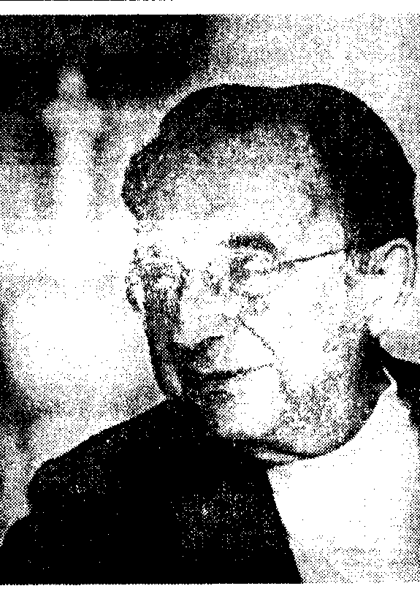
Фромм Эрих П. (1900-1980) — немецко-американ-ский психолог и философ, один из представителей неофрейдизма. Основную проблему человечества усматривал в существующем противоречии человеческого бытия, которое состоит в нарушении естественной, гармоничной связи человека с природой и на этой основе с другими людьми и самим собой. Разработал психотерапевтическую методику гуманистического психоанализа, которая призвана гармонизировать взаимоотношения между человеком, природой и обществом.
Единственно адекватным ответом на проблему человеческого существования, по Э. Фромму, является любовь как особая форма человеческих отношений, позволяющая человеку обрести подлинное «Я». Это точку зрения он отразил в книге «Искусство любви» (1964), где также высказал идею о том, что путь к оздоровлению современного общества лежит через моральное обновление и духовное очищение человека.
Характеризуя таких людей как врач-психиатр, Фромм писал: «Наиболее часто проявляемые мазохистские тенденции — это чувство собственной неполноценности, беспомощности, ничтожности». Люди-мазохисты проявляют тенденции принижать и ослаблять себя, упиваются самокритикой и самобичеванием, возводят на себя немыслимые напрасные обвинения, во всем и прежде всего стараются взять вину на себя, даже если они ни при чем.
По мнению Фромма, у людей этого типа наряду с мазохистскиМи склонностями почти всегда присутствуют и садистские тенденции. Они проявляются в стремлении ставить людей в зависимость от себя, приобретать над ними полную и безграничную власть, эксплуатировать их, причинять им боль и страдание, наслаждаться тем, как они страдают. Такой тип человека был назван Фроммом авторитарной личностью. Подобные личностные свойства были присущи многим известным в истории деспотам; Фромм включил в их число Гитлера, Сталина и ряд других известных исторических лиц.
2. ^Разрушитель». Характеризуется выраженной агрессивностью и активным стремлением к устранению, уничтожению объекта, вызвавшего фрустрацию, крушение надежд у данного человека. «Разрушительность, — пишет Фромм, — это средство избавления от невыносимого чувства бессилия». К разрушительности как к средству разрешения своих жизненных проблем обычно обращаются люди, которые испытывают чувство тревоги и бессилия, ограничены в реализации своих интеллектуальных и эмоциональных возможностей. В периоды больших социальных потрясений, революций, переворотов они выступают в качестве основной силы, разрушающей старое, в том числе и культуру.
3. «Конформист-автомат». Такой индивид, столкнувшись с трудноразрешимыми социальными и личными жизненными проблемами, перестает «быть самим собой». Он беспрекословно подчиняется обстоятельствам, обществу любого типа, требованиям социальной группы, быстро усваивая тот тип мышления и способ поведения, который свойствен большинству людей в данной ситуации. У такого человека почти никогда нет ни собственного мнения, ни выраженной социальной
578 • Часть IV. Психические свойства личности
позиции. Он фактически утрачивает собственное «Я», свою индивидуальность и привык испытывать именно те чувства, какие от него ожидаются в определенных ситуациях. Такой человек всегда готов подчиниться любой повой власти, при необходимости быстро и без проблем меняет свои убеждения, не особенно задумываясь над моральной стороной подобного поведения. Это тип сознательного или бессознательного приспособленца.
Широкое распространение получила классификация характеров в зависимости от принадлежности к экстравертированному и интровертированному типу, предложенная К Юнгом. Как вы помните, экстраверсия—интроверсия рассматривается современной психологией как проявление темперамента. Первый тип характеризуется обращенностью личности на окружающий мир, объекты которого, подобно магниту, притягивают к себе интересы, жизненную энергию субъекта, что в известном смысле ведет к принижению личностной значимости явлений его субъективного мира. Экстравертам свойственны импульсивность, инициативность, гибкость поведения, общительность. Для интровертов характерны фиксация интересов личности на явлениях собственного внутреннего мира, необщительность, замкнутость, склонность к самоанализу, затрудненная адаптация. Возможно также деление на конформный и самостоятельный, доминирующий и подчиняющийся, нормативный и анархический и прочие типы.
Следует отметить, что в процессе построения разнообразных психологических концепций характер нередко связывают с темпераментом, а в некоторых случаях и смешивают эти понятия. В современной науке среди господствующих взглядов на взаимоотношения характера и темперамента можно выделить четыре основных подхода:
Во-первых, очень часто имеет место отождествление характера и темперамента. Примером тому может служить концепция Э. Кречмера, который связал тип телосложения с темпераментом и с особенностями поведения. '
Во-вторых, в некоторых психологических концепциях можно обнаружить противопоставление характера и темперамента. Причем чаще всего в данных концепциях подчеркивается антагонизм характера и темперамента.
В-третьих, изучая психологические концепции, мы можем встретиться с мнениями различных исследователей о том, что темперамент является элементом характера, его ядром, неизменной частью. Например, такой точки зрения придерживался С. Л. Рубинштейн.
И наконец, в-четвертых, некоторые авторы рассматривают темперамент в качестве природной основы характера. К их числу относятся Л. С. Выготский и Б. Г. Ананьев.
Существование данных подходов обусловлено биосоциальной природой человека. С одной стороны, бесспорным является то, что характер формируется после рождения человека, в процессе его взаимодействия с социальной средой. Однако, с другой стороны, никто не будет отрицать того, что физиологические особенности организма все же накладывают отпечаток на личность.
В отечественной психологии сложилось мнение о том, что темперамент и характер очень близки, поскольку особенности темперамента в той или иной форме отражаются на характере человека. Это связано с тем, что основные свойства темперамента складываются значительно раньше, чем завершается формирование характера. Поэтому большинство известных исследователей придерживается мне-
Глава 25. Характер • 579
ния, что характер развивается на основе темперамента. Темперамент определяет в характере такие черты, как уравновешенность пли неуравновешенность поведения, легкость или трудность вхождения в новую ситуацию, подвижность или инертность реакции и т. д. Вместе с тем необходимо отдавать себе отчет в том, что темперамент не предопределяет характер человека. У людей с одинаковыми свойствами темперамента может быть совершенно различный характер. Особенности темперамента могут лишь способствовать или противодействовать формированию тех или иных черт характера.
Следует отметить, что все существующие концепции типов характера обладают одним весьма существенным недостатком. Дело в том, что каждый человек индивидуален и не всегда может быть отнесен к определенному типу. Очень часто у одного и того же человека оказываются достаточно развитыми самые разные черты характера. Поэтому возникает вопрос, на который до сих пор нет удовлетворительного ответа: что делать с теми людьми, которые не вписываются в классификацию и не могут быть отнесены однозначно ни к одному из предложенных типов? Такая промежуточная группа людей составляет довольно значительную часть — до половины всех людей.
Существующие научные проблемы являются основанием для поиска новых решений проблем описания и прогнозирования поступков человека. Очень часто для этого используют достижения различных наук, а также обращают внимание на новые факты. Одной из таких паук является гра4зология, которая рассматривает почерк как разновидность выразительных движений, отражающих психологические свойства пишущего. Графологические сведения, накапливаемые веками, устанавливали связь между двумя рядами фактов — особенностями почерка и характером. Не вызывает сомнения, что каждый человек обладает своеобразным почерком. Этот факт позволяет идентифицировать человека и, следовательно, дает основания для рассмотрения вопроса о зависимости почерка от характера.
В настоящее время нет однозначных данных, подтверждающих или опровергающих связь почерка и характера. Наиболее достоверно установлена зависимость почерка от эмоционального состояния и некоторых типологических свойств высшей нервной деятельности. С другой стороны, еще Н. А. Бернштейн отмечал, что больше всего механику движения живого организма отличает от движения машины «избыточность степени свободы». Одно и то же действие можно совершить множеством способов, поэтому в каждом действии можно выделить то, что может быть связано с личностным смыслом этого действия, а следовательно, и с психофизиологическими особенностями конкретного человека.
Характер — это многогранное явление, и вполне вероятно, что в ближайшее время появятся новые, научно обоснованные методы его исследования.
25.3. Формирование характера
Как было отмечено выше, характер является прижизненным образованием. Это означает, что он формируется после рождения человека. Истоки характера человека и первые признаки его проявления следует искать в самом начале жизни.
580 • Часть IV. Психические свойства личности
Основную роль в формировании и развитии характера ребенка играет его общение с окружающими его людьми. В свойственных для него поступках и формах поведения ребенок прежде всего подражает своим близким. При помощи прямого научения через подражание и эмоциональное подкрепление он усваивает формы поведения взрослых.
Сензитивным периодом для становления характера можно считать возраст от двух-трех до девяти-десяти лет, когда дети много и активно общаются как с окружающими взрослыми людьми, так и со сверстниками. В этот период они открыты для воздействий со стороны, с готовностью их принимают, подражая всем и во всем. Взрослые люди в это время пользуются безграничным доверием ребенка, имеют возможность воздействовать на него словом, поступком и действием, что создает благоприятные условия для закрепления нужных форм поведения.
Весьма важны для становления характера ребенка стиль общения взрослых друг с другом, а также способ обращения взрослых с самим ребенком. В первую очередь это относится к обращению родителей, и особенно матери, с ребенком. То, как действуют мать и отец в отношении ребенка, спустя много лет становится способом обращения его со своими детьми, когда ребенок станет взрослым и обзаведется собственной семьей.
Раньше других в характере человека закладываются такие черты, как доброта, общительность, отзывчивость, а также противоположные им качества — эгоистичность, черствость, безразличие к людям. Имеются данные о том, что начало формирования этих черт характера уходит в глубь дошкольного детства, к первым месяцам жизни и определяется тем, как мать обращается с ребенком.
Те свойства характера, которые наиболее ярко проявляются в труде — трудолюбие, аккуратность, добросовестность, ответственность, настойчивость, — складываются несколько позже, в раннем и дошкольном детстве. Они формируются и закрепляются в играх детей и доступных им видах домашнего труда. Сильное влияние на их развитие оказывает адекватная возрасту и потребностям ребенка стимуляция со стороны взрослых. В характере ребенка сохраняются и закрепляются в основном такие черты, которые постоянно получают поддержку (положительное подкрепление).
В начальных классах школы оформляются черты характера, проявляющиеся в отношениях с людьми. Этому способствует расширение сферы общения ребенка с окружающими за счет множества новых школьных друзей, а также учителей. Если то, что ребенок как личность приобрел в домашних условиях, получает в школе поддержку, то соответствующие черты характера у него закрепляются и чаще всего сохраняются в течение всей дальнейшей жизни. Если же вновь получаемый опыт общения со сверстниками и учителями не подтверждает как правильные те формы поведения, которые ребенок приобрел дома, то начинает! ч постепенная ломка характера, которая обычно сопровождается выраженными ш [утренними и внешними конфликтами. Происходящая при этом перестройка характера не всегда приводит к положительному результату. Чаще всего имеет место частичное изменение черт характера и компромисс между тем, к чему приучали ребенка дома, и тем, что от него требует школа.
В подростковом возрасте активно развиваются и закрепляются волевые черты характера, а в ранней юности формируются базовые нравственные, мировоззренческие основы личности. К окончанию школы характер человека можно считать
Глава 25. Характер • 581
в основном сложившимся, и то, что происходит с ним в дальнейшем, почти никогда не делает характер человека неузнаваемым для тех, кто с ним общался в школьные годы.
Следует отметить, что характер не является застывшим образованием, а формируется и трансформируется на протяжении всего жизненного пути человека. Характер не является фатально предопределенным. Хотя он и обусловлен объективными обстоятельствами жизненного пути человека, сами эти обстоятельства изменяются под влиянием поступков человека. Поэтому после окончания учебного заведения характер человека продолжает формироваться или видоизменяться. На данном этапе человек сам является творцом своего характера, поскольку характер складывается в зависимости от мировоззрения, убеждений и привычек нравственного поведения, которые вырабатывает у себя человек, от дел и поступков, которые он совершает, от всей его сознательной деятельности. Этот процесс в современной психологической литературе рассматривается как процесс самовоспитания.
Самовоспитание характера предполагает, что человек способен освободиться от излишнего самомнения, может критически посмотреть на себя, увидеть свои недостатки. Это позволит ему определить цель работы над собой, т. е. те черты характера, от которых бы он хотел избавиться или, наоборот, которые хотел бы выработать у себя. Неоценимую помощь в воспитании характера оказывают старшие, поэтому большинство людей стремится найти себе хорошего наставника. Неслучайно на Востоке говорят; «Если есть ученик, учитель найдется». В этом высказывании заложен глубокий смысл. Никакой учитель не в состоянии обучить того, кто не хочет учиться. Тот, кто хочет учиться, всегда найдет, на кого ему равняться.
Пример для подражания не обязательно должен быть реальным. Это может быть киногерой или герой литературного произведения, отличающийся глубокой принципиальностью и исключительной твердостью характера, герой войны, передовой ученый и т. д. Кроме этого, особое значение в формировании характера принадлежит общественной деятельности человека, активное участие в которой развивает чувство ответственности перед коллективом, способствует развитию организованности, выдержки, чувства долга.
Наиболее эффективным средством формирования характера является труд. Сильными характерами обладают люди, ставящие перед собой большие задачи в работе, настойчиво добивающиеся их решения, преодолевающие все стоящие на пути к достижению этих целей препятствия, осуществляющие систематический контроль за выполнением намеченного. Поэтому мы вправе утверждать, что характер, как и другие черты личности, формируется в деятельности.
Контрольные вопросы
1. Раскройте суть понятия «характер».
2. В чем выражаются особенности характера как психического феномена?
3. Какие закономерности формирования характера вы знаете?
582 • Часть IV. Психические свойства личности
4. Что вы знаете о классификации черт характера?
5. Как характер проявляется через деятельность?
6. Охарактеризуйте существующие теоретические и экспериментальные подходы к исследованию характера.
7. Что вы знаете об истории исследования характера человека как психического явления?
8. Расскажите о концепциях акцентуаций характера, предложенных К. Леонгар-дом и А. Е. Личко.
9. В чем проявляется взаимосвязь характера и темперамента?
10. Какие особенности формирования характера в детском возрасте вы знаете?
11. Что такое «сензитивный период»?
12. В чем заключается роль взаимодействия ребенка и взрослого в формировании характера?
13. Какие особенности формирования характера в дошкольном и школьном возрасте вы знаете?
14. В чем проявляется трансформация характера в течение жизни?
15. Что такое «самовоспитание» и какова роль самостоятельного труда в формировании характера?
Рекомендуемая литература
1. Ананьев Б. Г. Избранные Психологические труды: В 2-х т. / Под ред. А. А. Бодалева,
Б. Ф. Ломова. - М.: Педагогика, 1980.
2. Бодалев А. А. Психология о личности. — М.: Изд-во МГУ, 1988.
3. Гиппенрвйтер Ю. Б. Введение в общую психологию: Курс лекций: Учебное пособие для вузов. — М.: ЧсРо, 1997.
4. Грановская Р. М. Элементы практической психологии. — СПб.: Свет, 1997.
5. Леотард К. Акцентуированные личности. — Киев: Вища школа, 1989.
6. Личко А. Е. Психопатии и акцентуации характера у подростков. — Л.: Медицина, 1983.
7. Рубинштейн С. Л. Основы общей психологии. — СПб.: Питер, 1999.
8. Страхов И. В. Психология характера. — Саратов: СГПИ, 1970.
9. Теплое Б. М. Избранные труды: В 2-х т. Т. 1. — М.: Педагогика, 1985.
Текст взят с психологического сайта http://www.myword.ru

